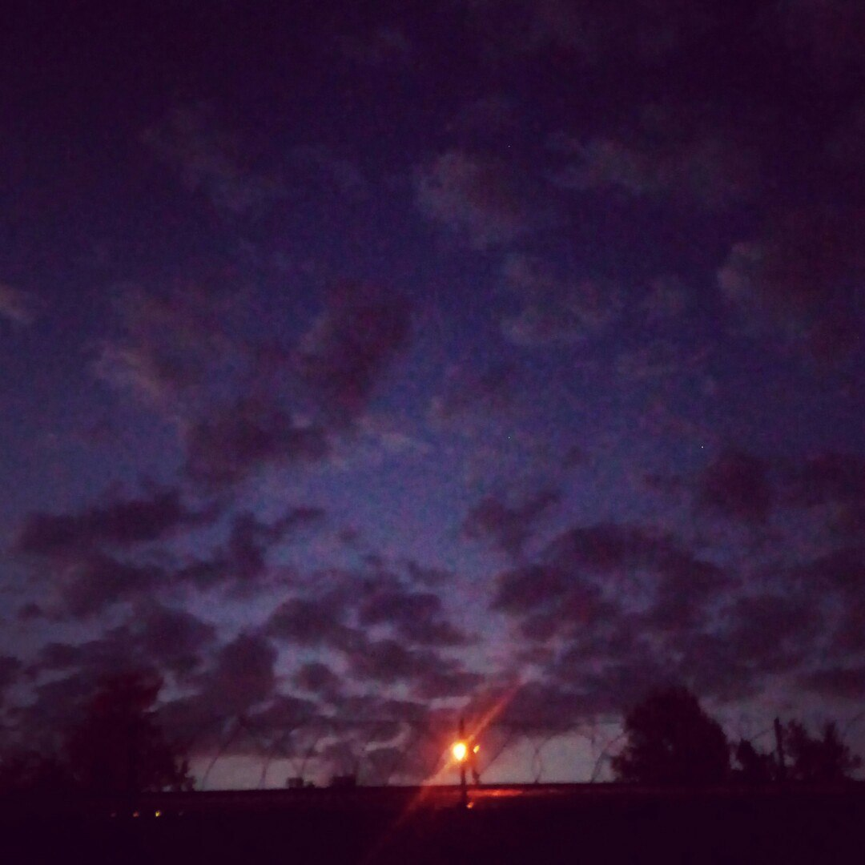

# Римская болѣзнь. Книга четвёртая.

# Наблюдатель

(дневники, сочинения, мысли)

Истинно велик тот человек, который сумел овладеть своим временем

**Гесиод**

**Деметрий Паскаль**

Однажды Вика назвала меня *наблюдателем*, когда заметила, что на многих людей я смотрю как на подопытных мышей, как на объекты для исследований, как на падших грешников (или просто как на животных), чьё поведение почти всегда недостойно слова «человек» и почти до мелочей предсказуемо; может быть, я смотрел на них, не расценивая их в качестве личностей со какими-то СВОИМИ мнениями, вкусами, чувствами и, может быть, даже со своей УНИКАЛЬНОЙ историей и своими индивидуальными оправданиями порочности; тем самым, она заключила, что таково моё будущее – описывать дегенерацию вокруг, как будто ничего не предпринимая боле. Не вижу в этом ничего странного или негативного, хотя всецело с этим не согласен; вдобавок, как-то забавно было слышать такое завёрнутое осуждение от человека, чьё будущее – снимать порнуху, второсортное говнецо либо интервью для наших антиутопичных лживых новостей, по-факту имея только свободу *не снимать*. На самом деле я даже не уверен, какой смысл был в этом обвинении, то есть что не понравилось Вике в том, что я наблюдаю за людьми, строю теорию, думаю там, где другие подумать и не подумают… Видимо, то была лишь одна из попыток принизить меня, поскольку я слишком сильно отличаюсь от остальных.

…Как ни странно, и спустя годы я не могу выйти из роли наблюдателя за людьми, ибо многое о них знаю слишком хорошо, но которые вещи просто отказываюсь понимать. При всём желании вернуться в прошлое на десяток лет и пойти по другому пути, стать другим человеком, возможно, недалёким и наивным, но более счастливым и похожим на других, я не могу этого сделать. Приходится жить вместе с ментальными демонами и неудовлетворёнными желаниями в обществе существ, живущих в другом мире и говорящих на другом языке.

Термин «наблюдатели» часто использовался для обозначения древних богов (Девид Айк), которые создали современного человека, а затем единственно следили за его существованием, наблюдали за деятельностью существа, ими созданного, как будто это был эксперимент, как будто таким образом они пытались точнее изучить мировые закономерности, законы, истины, то, к чему при достаточно высокой стадии развития проявляют интерес все существа и что обычно называют Богом…

Книга написана для людей с достаточно высоким уровнем умственной организации, чтобы воспринимать всё объективно и во всей красе, не всегда однозначной. Если же эта книга способна вас чем-то обидеть, то вы заранее знали, что написана она не для вас, и, скорее всего, жизнь вас тоже чем-то обидела и вы имеете куда более серьёзные проблемы, чем осознание падения рожей в собственное говно вот прям сейчас.

…Эти родительские страхи при проявлении у сына зловещего поэтического дара - увы! - очень законны, и напрасно, по нашему мнению, биографы поэтов упрекают отцов и матерей в недомыслии и прозаичности. На какое печальное, неопределенное и жалкое существование, не говоря уже о денежных затруднениях, обрекает себя тот, кто вступает на тернистый путь, который зовется литературной карьерой!

С этого дня он может считать себя вычеркнутым из числа людей: всякая деятельность для него прекращается; он более не живет, он – только наблюдатель жизни. Всякое ощущение влечет его к анализу. Непроизвольно он раздваивается и, за недостатком другого объекта, становится собственным шпионом. Если нет трупа, он сам растянется на черной мраморной плите и каким-то чудом, нередким в литературе, вонзит скальпель в собственное сердце. А как жестока борьба с Идеей, этим неуловимым Протеем, принимающим всевозможные формы, чтобы ускользнуть, и выдающим свою тайну лишь тогда, когда его принудят силой показаться в своем истинном виде!..

***Теофиль Готье***

*Чтобы книги жили, их нужно списывать с жизни; художественное произведение должно опираться на твои собственные воспоминания, чувства, переживания, на людей из твоего прошлого или настоящего; эти воспоминания должны составлять хотя бы 70% произведения – тогда оное будет жить; а сюжеты, смыслы, имена можно придумать и приурочить к этим семидесяти процентам. Так пишутся величайшие книги.*

*Хорошо пишет не тот, кто тщательно отделывает каждое движение, но лишь тот, кто много чувствует; искусству писать невозможно выучиться на филологическом факультете или где бы то ни было, – потому что писательство не может быть профессией, но является призванием; только переживший многое сможет написать что-то толковое и глубокое, задевающее и остающееся в сердце.*

*Однажды А. И. Солженицына спросили: «Если бы вы сейчас хотели дать совет начинающему писателю в отношении образования, что бы вы сказали?» Ответ был: «Я бы дал ему совет ни в коем случае не получать литературного образования, только не литературное. Любое, любое практическое образование, только не литературное. Потому что литературное – создаёт сразу ложную перспективу. Он имеет перед собой образцы, образцы, бесконечное число образцов, и он подавлен ими, и должен в борьбе с ними во что-то ни стало выдумывать что-то своё новое, чтобы отличаться от них. Или, наоборот, кому-то подражать. А это не нужно. Нужно общаться с жизнью. Любая жизненная специальность, всякая, обогатит писателя, но не литературная.» Я регулярно читал с подросткового возраста, но ни один из известных мне людей, написавших хорошие книги, будь то художественные произведения, руководства по тренировкам, исторические исследования, математические курсы и пр., не были филологами и вообще не были близки к языкознанию, ибо всю жизнь они получали опыт в качестве программистов, врачей, спортсменов, военных, этот опыт совершенствовал их души, поэтому позднее позволял писать хорошие книги. Мне доводилось читать и книги филологов, но это были скорее объёмные пустышки, где отсутствие таланта и полезных мыслей маскировалось знанием кучи сложных терминов и никому не нужной философии метафизической направленности.*

*«Не я сам думаю, но мои мысли думают за меня»*

***Альфонс де Ламартин***

Совсем не знак бездушья – молчаливость. Гремит лишь то, что пусто изнутри

*Шекспир*

## Поверхность (неполноценная комедия в трёх действиях)

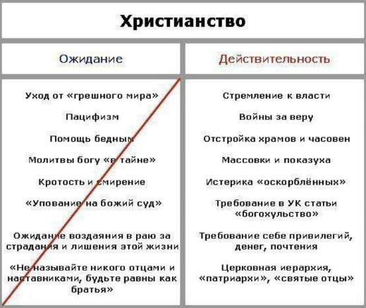

Что мне в любви на словах, если в сердце и в мыслях иное!

**Феогнид**

Комедия посвящена вопросу об истинности религии и пользе церкви; издавна церковь как социальный институт выполняла функцию сдерживания зла, отбросов, дегенератов, дабы те верили в бога, замаливали свои грехи, а если количество последних могло показаться недостаточным, то вдобавок начинали говорить о первородном грехе, будто каждый человек грешен изначально, – это помогало; в конечном итоге дегенераты из страха перед богом размножались реже. В здоровом обществе должна быть развитая церковь, чтобы многие обречённые оказались на своём месте; это гуманнее.

К сожалению, я не считаю сие произведение законченным и полноценным, так как писал его уже в период, когда мои поэтические способности приблизились к полному угасанию, да и саму тематику комедии можно описать несколькими строчками, хотя тема достаточно сложна и избитая, поэтому подробное её рассмотрение должно сопровождаться очень многими аспектами, фактами и т. д.; ещё до начала написания, имея лишь идею, эта тема мне наскучила, но из жадности на идеи я всё-таки начал комедию, заведомо зная, что мне не будет нравиться процесс её написания и что оный окажется весьма непростым и вовсе не достойным затраченных усилий; поэтому и усилия я ограничил; произведение было обречено на провал, так как с точки зрения искусства представляет, по-моему, настоящее убожество, но убожество сие в контрасте с остальными моими произведениями даёт интересную картину об упадке таланта в дилетантство, гениальности в помешательство – это и есть единственная изюминка единственной пьесы. Но ради лишь этого читать её не советую – впечатление о всей книге испортится.

Комедия осталась брошенной в достаточно плохом состоянии, чтобы с первого же действия вызвать отвращение как ней, так и к последующим произведениям; может быть, в этом и заключалась её суть, в этом был её смысл: стать пародией на всю современную литературу упадка, стать неким преувеличением, которое останется таковым лишь на время; задумка была – показать истинную сущность современной культы, показать её фундамент, отбросив всякие элементы красоты, кои мешают разуму современного человека понять, в каком же мире на самом деле он живёт. Вместе с тем, местами комедия передаёт смысл, часто скрытый от посторонних глаз.

А после окончания работы над комедией я, рационально оценив свои успехи в области стихосложения и сравнив оные с уже написанной поэмой, решил вовсе отказаться от писания стихов впредь, поскольку в своём стихотворном творчестве стал замечать ускоренную деградацию, связанную, должно быть, с прогрессирующим психозом или болезнью мозга. Отказаться от поэзии означало для меня – прекратить вносить в пространство информационного мусора и собственный мусор, а также прекратить заниматься бессмыслицей, ибо для общества ещё многое требуется сделать, а я не вечен, да и надежда временна.

А сегодня уж пусть попляшем. Завтра в монастырь, а сегодня попляшем. Я шалить хочу, добрые люди, ну и что ж такое, Бог простит.

«*Братья Карамазовы*»

### ДЕЙСТВУЮЩИЕ ЛИЦА

*Не делайте предо Мною богов серебряных или богов золотых, не делайте себе*

***Исход 20:23***

*Диаконы также должны быть честны, не двоязычны, не пристрастны к вину, не корыстолюбивы, хранящие таинство веры в чистой совести*

***1-е Тимофею. Гл. 3: 8-9***

**ЦИНИСТ (4 свободная - чистая)** – типичный дегенерат с лёгкими садистическими наклонностями, склонный к бездумному и свободному утолению своих извращённых желаний; он отрицает существование Бога, но по причинам не рациональным, а корыстным, ибо Божья мораль запрещает ему быть таким ничтожеством, каким он является. В диспутах ЦИНИСТ не приводит значительных аргументов в свою пользу, но ему и без этого хорошо.

**САТАНИСТ** **(6 - смешанная)** – это заблудившийся циник, который почему-то не может врать себе стандартными способами, отчего он формирует собственную квазирелигию, основанную на культе тела и пороке, и начинает верить в неё; всё-таки, САТАНИСТ в большей степени переводит иррациональные желания во что-то рациональное, поэтому больше думает, нежели ЦИНИСТ, поэтому и допускает существование Бога в какой-то мере, но выбирает более сильного (над ним) Дьявола, Князя мира сего.

**ПОСРЕДСТВЕННЫЙ (2 - смешанная)** – это самый стандартный человек, безликий элемент массы, которому до истинной веры нет дела, ибо он вечно занят повседневными заботами и потребностями; ему некогда думать, потому ПОСРЕДСТВЕННЫЙ легко принимает чужие мысли за собственные, слепо подчиняется традициям и общественным взглядам, себя называет – как положено – верующим, носит золотой (!) крестик, хотя ни в делах, ни в мыслях не производит богоугодного, не молится Богу, да и Библию он не читал, отчего даже не знает, что именно такие лицемеры в Царство Божие идут после воров и шлюх.

**ВЕРУЮЩИЙ (2 - глагольная)** – бесполое существо, успевшее грязно нагрешить в молодости, вместе с грехами приобретя проблемы со здоровьем и лёгкую манию преследования, ввиду чего оно внезапно приобретает веру и становится самым настоящим христианином, но только в традиционном смысле, то есть ВЕРУЮЩИЙ посещает храмы по праздникам и соблюдает посты лишь в специальные дни, но этим ограничивается, думая, что Бога можно обмануть.

**НИГИЛИСТ (синтез)** – это истинный человек свободы, кой знает Бога и знает о нём очень многое, а не просто верит в его существование; исходя из своих знаний, НИГИЛИСТ борется не с Богом, но с рабской верой в идола, на которой наживаются священники и в которой ищут спасение неизлечимые, то есть обречённые; окружающие люди вызывают у НИГИЛИСТА отвращение, потому что в любом случае они крутятся вокруг всемирной лжи в одной из её форм. НИГИЛИСТ – это единственный персонаж, который знает правду, но его попытки донести её разбиваются о людские предрассудки, что неизбежно вызывает у героя гнев, а вскоре приводит его к лёгкому безумию.

**ПАТРИОТ (4 перекрёстная - смешанная)** – служитель СИСТЕМЫ, отличающийся от ПОСРЕДСТВЕННОГО тем, что он – имеющий энергию – пропитан известными заблуждениями и пытается продвинуть их вовне, призвать на свою сторону остальных людей; в Бога он не верит, но верить хочет, потому что вера в Него – неотъемлемая часть народной культуры. Со стороны ПАТРИОТ кажется каким-то дебилом, хотя на самом деле им и является; иногда он становится явно агрессивным – так проявляется его сущность, ведь агрессия говорит о подавленной гомосексуальности, а всякий патриотизм – лишь обман самого себя в совокупности с унизительным подчинением.

**МОНАШКА (4 кольцевая - чистая)** – блядина, в которой проснулись нечистая совесть и осознание того, что больше она никому не нужна, что жить ей незачем, хотя жить хочется; на самом деле она является пассивной лесбиянкой с комплексом саморазрушения, но при сём слаба настолько, что не может прибегнуть к самоубийству, поэтому выбирает медленную смерть в заточении; она ничего не добилась в жизни, поэтому решает заключить себя в монастыре, где её будут хотя бы содержать за счёт верующих и посредственных, что платят большие налоги, не зная на что.

**МОНАХ (4 перекрёстная - чистая)** – глупый юноша, не имеющий за собой грехов, но идущий в монастырь в рассвете лет по причинам неизвестным; говорят, он испробовал педерастию со СВЯЩЕННИКОМ.

**СВЯЩЕННИК (6 - смешанная)** – главный фарисей, лицемер и успешный предприниматель, который торгует в церкви, не уплачивая налоги, морочит головы верующим, грабит их всевозможно; по ночам он из жадности и сребролюбия подсчитывает свои доходы, но иногда непременно срывается и вызывает проституток («я отпускаю всем грехи – неужто грех себе не отпущу я?»); для него характерна жажда власти; СВЯЩЕННИК – самый ужасный персонаж и единственный отрицательный, ведь осознанно порождает ложь, вредит всем и заслуживает наказания.

**НАРОД (6 – кольцевая)** – проститутка, которая запросто поддаётся общественному мнению, своего не имеет; при этом общественное мнение ему превыше всего рационального, поэтому, несмотря на обличении религии и параллельное объяснение её, народ продолжает верить суевериям и не меняется.

### ВСТУПЛЕНИЕ

(везде тьма, лишь две лампочки тускло горят в конце сцены, освящая небольшой деревянный крест, в центре которого одним гвоздём прибита Библия)

(голос ото всюду да из ниоткуда):

Необразованность и страх

Деяют христиан – не вера;

Они не знают, во что верят,

Но подчиняются традиции одной,

Как будто не чрез муки превратятся в прах,

Во храм ходя – и без душ**и** – порой;

Во фарисействе зная меру,

Они не в труд – как д**о**лжно – лицемерят.

Их воспитали в рабстве жить

И власти всяческой служить,

Теряя жизнь для её жажд,

Надеясь после смерти наслаждаться,

Как будто Богом за сие не будут осуждаться,

Ведь своим рабством тяжкий грех вершат.

Они, проп**о**йцы[1] и блудницы,

Играют веру – лишь игр**а**ют,

Стремятся Бога провести,

Как будто тот подобен им,

Как будто смотрит он на л**и**ца,

Тем сущность – как тупой – прощая…

Они алк**а**ют плоть свою спасти,

Но губят всё обманом сим.

Они теряют жизнь напрасно,

Та под конец становится ужасной,

Бог не спасает от терзаний,

Ведь мало в людях грешных знаний –

Они не ведают Его,

Они всё делают не так,

Они не действуют, но ждут,

Не получая ничего,

Чего

Причину

Не поймут,

Скрываясь дальше под своей личиной,

Идя с кумиром на контакт,

Но, нет, от кары Бога не уйдут.

Лет**а** проходят – жизнь их не меняется,

Но этому никто совсем не удивляется,

Но дальше лгут они себе,

Как будто веря, **а**лча верить,

И продолжая, что им не скаж**и**,

Мир заблуждениями м**е**рить,

Сгнивая в собственных беспутстве и алчб**е**[2],

Спокойно прозябая в лжи.

(Заключение появляется как повтор начала.)

Ненавидь врагов своих всем сердцем, и, если кто-то дал тебе пощечину по одной щеке, СОКРУШИ обидчика своего в ЕГО другую щеку! Сокруши весь бок его, ибо самосохранение есть высший закон!

Подставляющий же другую щеку, есть трусливый пес!

Удар за удар, ярость за ярость, смерть за смерть — и все это с извлечением обильной выгоды! Глаз за глаз, зуб за зуб четырехкратно и стократно! Стань Ужасом для противника своего и, идя путем своим, он обретет достаточно опыта, над коим следует поразмыслить. Этим заставишь ты уважать себя во всех проявлениях жизни и дух твой, — бессмертный дух твой будет жить не в неосязаемом раю, а в мозгах и сухожилиях тех, чьего уважения ты добился.

**КНИГА САТАНЫ**

### Действие первое

(СВЯЩЕННИК стоит посреди площади и все люди перед ним кланяются, выказывают притворное уважение, избегая говорить ему что-либо, ибо это чревато диалогом; один лишь САТАНИСТ, посмотрев некоторое время весьма презрительным взглядом, решает не тратить своего времени на это фарисея – и уходит по своим делам, но СВЯЩЕННИК к нему обращается)

**СВЯЩЕННИК:**

Друг мой, куда ты так спешишь?

**САТАНИСТ**:

Не друг тебе я, отъебись.

**СВЯЩЕННИК**:

Нет, срамословящий, вернись!

Ты на моих глазах грешишь!

**САТАНИСТ**:

Да что ты знаешь о грехах?

Смотри, мамон себе отъел,

Ведь посещал не раз пиры,

Где совершался беспредел,

Черниц где лапал ты впотьмах,

Вкуш**а**л народа бедного дары!

**СВЯЩЕННИК**:

Народ нёс сам – он верит в бога,

Затем и жизнь его убога,

А я лишь жид

И сим живу –

И надлежит мне рай

Жидам устроить наяву!

**ЦИНИСТ** (наблюдавший весь разговор, решает присоединиться и говорит не к месту):

А те монашки –

Ебан**а**шки!

Во монастырь пришли уже без целок,

Уже вкусив все смертные грехи

И разлагаться ото них начавши,

А ложь их держит, к нам

Во храм

Примчавши –

И здесь условия, как знаешь, не плох**и**,

Хотя тебе какое дело??

Мой брат – он верил в твою ложь,

Кумира,

Той верой извиняя собственную глупостью,

Он отрицал законы окружн**о**го мира!

Так год прожил – и что ж? –

Его сгубила иудеев скупость!

Пошёл, еблан, в один отряд!

Зачем? Чтоб воевать за власть!

Зачем? Тупой, как говорят,

Желал потом лет**а** жить всласть!..

Хотел, чтоб мирно жил народ,

Не появлялось чтобы вдов,

А существующих – вкусить,

Но враг сумел его сразить –

Таков единственно исход

Того служенья прихотям жидов!

**СВЯЩЕННИК** (ЦИНИСТУ):

Да что мне слушать оправданья!

Ты сам грешишь куда сильней меня!

Ты просто зверь, отброс –

Ты все свои желанья

Прикрыть пытаешься под флёром[3] стихопроз!

Столкнуться с истиной боясь пуще огня!

Подонок ты! Несёшь на себе срам!

Немыта совесть; угнетает!

Но целый мир желаешь научить,

Дабы нутро хоть как-то присмирить!

Ты болен сам!

И Бог об этом знает!

Ты зверь!

Больной!

И нужен тебе врач!

Ах, мир!

Ты змиям сим

Не верь!

Они их тех, кто похотлив, горяч,

Но содомии **а**лкает порой,

Но х**у**ем в жопу гр**е**зят получить,

Почто весь мир для них – больной,

Зато себя святыми будут чтить!..

**САТАНИСТ**:

Чем человек не зверь?

Чем человек не скот?

Он не отличен от зверей иных,

Он жаждет тех же самых похотей «больных» –

И от природы не уйдёт,

В каком кумире не уверь!

Он заболеет, если вдруг

Не будет тем,

Рождён вовеки кем,

Покуда тело – самый первый друг –

Не сможет наслаждаться

Всем,

Чем будет сердце заниматься!

И мы болеем, так как держимся в узде,

Ведь осуждается стремленье в счастье жить,

Пусть даже не в ущерб другим!

Пусть никому мы не вредим,

Когда стремимся «похоть» утолить,

Лишь ко своим бросаясь во нужде.

Но искони людьми повелевает страх,

Боязнь самих себя и жизни нестабильной,

Неподвластной,

Поэтому свой род вы сделали как будто бы всесильным,

Придумав что-то о божественных мирах,

Что род людской за грех

И сделали несчастным,

Но всё исправить может жизнь в отказе от утех!

Себя людишки обман**у**ли,

Ответственность за жизнь перевели вовн**е** –

И сделались рабами правил сонм[4] -

В оковах **лжи** когда-то утонули,

Но и сейчас не покидают свой пол**о**н[5],

Имеют в руках всё, но жить им хочется в говн**е**!

Себя **обманываться** стремятся,

Свою всесильность **а**лчут ограничить,

Идут молиться для успокоенья,

Хотя меняют сим одно лишь настроенье,

А вот **проблемы** могут только увеличить,

И потому всегда том**я**тся!

Они грешат, ведь это – в их природе,

Но часто каются за это,

От сущности своей бегут,

Чтоб вновь грешить, чего не усекут!

Рабы! Да вы себе же врёте!

Снимите маску, что на вас надета!

**НИГИЛИСТ** (тоже за всем наблюдавший, решается обличить глубокое заблуждение говорящих):

Я слышу, правду говоришь,

Но взгляд поверхностный в ней чую,

Ведь грех большой у нас в крови –

И мы признать **порой** его должны,

Чтоб искупить, себя фактически линчуя,

А ты сей тонкости не зришь.

Да ты смотреть не хочешь так-таки[6]

На то, тебе что не угодно,

Не подтверждает что твой взгляд,

Хотя о многом факты говорят,

Но ты, вершащих грех, не можешь помышлять свободно,

Гласить своему мненью вопреки.

Ты так хулишь традиции отцов,

Не понимая их большую роль,

Что – не узришь – и есть закабаленье,

Какое и в твоих словах встречается порой!

Ты – лишь отброс, больной греховный плод,

Изжить пытаешься неволю,

Дабы загнать людей во угнетение иное,

Столь близкое тебе – но в нём ты не ил**о**т[7]!

Культуру хочется изжить?

Чтоб можно было вольно жить?

Вершить анархию себе на услажденье?

Распространяя горе р**а**вно[8] вырожденье?

Я вижу твою цель насквозь!

Не оправдаешься словами!

Глаза пон**е**же[9] похотью горят!

И о сомненьях говорят!

Ты знаешь всё? Скажу: едва ли,

Но **утвердиться** жаждется, небось?

**САТАНИСТ** (оправдываясь и защищаясь, хотя он уже проиграл):

Да это ложь! И не меняет суть!

Не придирайся к личности моей!

Нас легион людей!

И нас не изменить!

И всяко можешь говорить!

Но час свободы **в грех** тебе не обернуть!

Мы будем жить сейчас и здесь,

Ценить зажиточность и силу!

И жить на труд, на деньги слабосильных[10]!

Блаженны те, кто свет сей весь

Поработит под своё ж**и**ло[11]!

Дав людям всё, для жизни в изобилье!

Дав людям истину, что каждый из них – зверь,

Что не хватает в жизни сладострастья,

Дабы не в рабстве жить, но в счастье,

О коем мыслить брезгуем теперь!

**ЦИНИСТ** (как бы в помощь САТАНИСТУ):

Вот-вот! Согласен я со всем!

Добавлю же примеров б**о**ле!

Что Грозный Иоанн замаливал грехи – затем народ терзал по своей в**о**ле!

Стыда, вины не ведая совсем!

Он прикрывался полым осознаньем,

Что виноват пред богом, каялся во сём,

Да только это, мнится, было основаньем

Губить невинных день за новым днём!

Иль, может быть, мне вспомнить лицемерность?

С которой верите вы в идола – не бога?

Идёте в храм, когда лишь **жизнь** становится убогой?!

Когда рождается внезапно суеверность?!

**САТАНИСТ (**подхватывая**)**:

Когда вы, сдавшись, проигравши,

Хотите ложью от всего спастись,

Идёте в церковь, храм,

**Халява** будто там,

Как будто можете с прощеньем унестись,

Себе самим безжалостно навр**а**вши!

**ЦИНИСТ**:

Когда по праздникам начнёте вдруг любить,

Прощать грехи, фальшиво улыбаться,

Боясь другим лжецам **в игре** не угодить –

И под ос**у**дой оказаться!

Когда – по очень древним ритуалам –

Вы обжираетесь как будто ради Б**о**га –

И стал божком для вас он, идеалом,

Ведь у язычества вы взяли слишком много!

Ведь всякий праздник, сабант**у**й[12] ещё –

Взят у язычников, хул**и**мых вами столь,

А всякий бог у них – подумаешь порой –

Для вас живёт подо названьем ЧЁРТ!

**САТАНИСТ**:

Какое мнение! Каким словам внимаю!

Он говорит обо церковной лжи!

О том пороке, вам не виден кой!

И я сие всецело понимаю –

А вам – кумирники – свет видится другой –

Там скрыто всё в слепые мираж**и**!

И не заметите, что правит вами

Не любовь,

Но ненависть ко тем, кто верит во иное, –

И души ваши утопают в гное, –

Но откупаетесь нелепыми словами,

Не веря в оные, но повторяя вновь,

Чтоб навязать другим порочный сионизм,

На деле что ведёт себя, как истый сатанизм!

Рабы морали! Р**о**да нашего отбросы!

Себя зачем загнали в рамки эти?!

Себя ведёте словно старики

Иль дети,

Осквернив истину сомненьем и вопросом!

Своим желаниям, науке вопрек**и**!..

Вы все животные! Вы жаждете пор**о**ка!

Но запрещается желаньям поддаваться!

Вы терпите год**а** –

И в вас цветут неврозы

И психозы!

И было так **всегда**

По воле праведного рока!!

**Противного** не может вам достаться!

Собой будь, зверь! Вот так я заключил!

**НИГИЛИСТ** (присмотревшись, говорит):

Однако ты всё это… заучил.



### Действие второе

(все персонажи, связанные с церковью (СВЯЩЕННИК, МОНАХ, МОНАШКА), находятся в одном храме, а сам храм украшен превосходно, но с долей безвкусицы, так как на его стенах бросается в глаза золото, богатство, чрезмерное количество материального, вызывающее контраст с собственно «духовной сущностью» церкви, которая призывает стадо своё не стараться о земном, но сама, получается, обворовывает народ и ведёт себя как-то язычески; в начале действия СВЯЩЕННИК и МОНАШКА предаются похотям наедине)

Однажды, после мракобесья

Он в храм пришёл; зачем? Не ясно,

Но знал он, что со богом вместе

Здесь Вельзевул торчал всечасно:

И тот священник с пузом хр**я**ка,

Отпев привычные слова

Наивным людям,

В кам**о**ру[13] к себе брёл всяк день и число всяко,

А в ней был алкоголь, была трава –

И в ней же духовенство бл**у**дит;

И там монашки, ведь не целки,

Друг другу, пьяные, лизали,

А сзади им и в зад хуи свои вставляли

Ин**о**ки, мнихи, в коих жили черти;

Там непрестанно дым пускали,

Там старичкам сосали новички,

А веры в Бога – мнению народа вопреки –

Уже священники не знали,

Понеже мнили о совсем другом,

Понеже плоть одну ласкали, –

Как слух людской – и тем же языком.

Быть может, были там собаки,

Долбившие хозяев в жирные зады

И во мохнатые, заросшие донельзя сраки, –

Но говорить об этом нет нужды.

Возможно, сей разврат встречаем не везде и всюду,

Наверно где-нибудь и жизнь у духовенства чище,

Но суть вся в том,

Что всякий с бесом сим и хорошо знаком,

Что так живет две трети люда,

Употребляя ложь себе как пищу;

И, приходя из храма в праздник важный,

Они уже не помнят свою веру,

Но ртом грешат, не ведая в сём меры,

Но в жопу что-нибудь суют, покуда анус ещё влажный;

И лгут они –

И злятся

На родных,

От примитивных мечт, обид пустых томятся,

На жизнь пустую тратят свои дни,

Спасаясь от тщеты в бездумье и пойл**а**х спиртных,

Им кои радостию мнятся.

И это – истый сатанизм,

Ибо не нужно Дьяволу сознательно служить,

Но можно безотчётно жить,

Себя пуская в гедонизм.

**САТАНИСТ**:

Пардон, мадам, пройдите первой:

Ваш зад красивее лица –

Как засадил бы я в него,

Будь спереди у Вас ещё и бритый член,

А впрочем, это ничего –

Сегодня встать должно и без хуйца…

**МОНАШКА**:

Вы увели бы меня в плен,

Однако нынче буду стервой…

Все эти похоти суть тлен,

Хотя ко ним пройду, пожалуй, первой…

**ЦИНИСТ:**

Привет, друзья!

Рабы одних господ!

Погрязшие во лжи, грехе и фарисействе!

Как ненавижу вас! И рассказать нельзя!

Но обожаю я ваш сброд!

Кой ввечер**у** грешит в прелюбодействии!

Как обожаю вас, друзья!

За вашу ложь и подлые улыбки!

Как будто любите друг друга,

Хотя убить готовы и супруга

Из-за какой-нибудь ошибки!

Как вас люблю – сказать сего нельзя!

**САТАНИСТ:**

Что ж, а я близок к вам по духу:

Я обожаю латекс, плётки,

А вы реально фетишисты,

Ведь при мощ**а**х

Готовы сделать групповуху,

Кресты с хуями совать в глотки,

Лизать очко али лобок пушистый –

При этих праведных вещ**а**х.

Мне это нравится, друзья,

Какую грязь творите вы,

Косых, хромых лелея здравых боле,

Понеже сами-то – больны,

В застенках их ебёте вволю,

Ведь в извращеньях жить – у вас одна стезя!

А правду ль говорят,

Ребят,

Что за века вы сгнили столь,

Что вовсе нет средь вас

Людей с здоровым сердцем человека?

Что в каждом есть по гомосеку?

Что обожаете физическую боль,

Которую пытаете сейчас,

Нося затычку в шахте сз**а**ди

Восторга, завор**о**жённости р**а**ди?

А правду говорит народ,

Что не содержите и скот,

Понеже паства есть тупая,

Что к вам детей родных приводит,

По чьим устам инок залупой водит,

От наслаждения вздыхая?

А правда ли, ублюдки, суки,

Что деньги ищете за то, чтоб наслаждаться?

Что без монет не станете крестить,

Пусть пред крещением готовы совратить?

С детьми ебаться?

Совать им в анус склизкие базуки?

**МОНАШКА:**

Вы лжёте ртом своим гнилым!

Уйдите из святого храма!

**ЦИНИСТ:**

Чтоб ты избавилась от срама?

Пошла по хлопцам удалым?

Пойдём, мой друг,

Мы типа лжём,

Когда гласим им то, что слышать не приятно,

Признаться в чём себе – постыдно,

Признаться в чём другим – обидно,

Пусть в глубине души – сие понятно,

В кругу понятно небольшом,

Но при других, – но всем вокруг…

**САТАНИСТ:**

Пойдём, друг мой,

Раз мы лжецы,

Куда теперь польётся наша ложь?

Куда пойдём страдать хуйнёй?

Пока иноки и отцы

Потонут в оргиях средь лож?..

Монашки - белые, черные, коричневые или серые - тоже доставляют нам детей, иногда найденышей, а иногда и своих собственных отпрысков, потому что эти лицемерки сластолюбивы как крольчихи. У них обычно рождаются девочки, и не спрашивайте меня, почему

*Г. Витткоп «Торговка детьми»*

### Действие третье

(священник после небольшой оргии, уставший и весь словно высосанный, садится за тетрадь и пишет следующий стих)

**КОШКА**

Она была совсем как кошка,

Хотя играла человека,

Хотя молчала и глядела,

Как будто, словно съесть хотела,

Как будто ты влюблял немножко,

Но кошечка пыталась спрятать это.

Она была пуглива

И молчала,

Но страсть в её очах встречал я,

Но видел ты, как ей тоскливо,

Как алчет оная свободы,

Дабы содеять молчаливо

То, что понять стремится уже годы.

А я сперва не понимал,

Какая ж мука ей – не знать, чего желает!

А я любовь свою вдобавок навязал!

Хотя не сразу обо сём сказал,

Но кошка и без слова знает.

Я обвинял её в уныньи и тоске,

Я обвинял за то, что правду мне не говорила,

Но разве может кошка… говорить?

И как я мог её любить?!

Как говорил с ней налегке,

Когда она не говорила?..

Любил я кошку, долго ждал,

Когда вниманье уделит,

Когда придёт или прийти позволит,

Ведь – знает же! – меня неволит,

Но почему никоих слов не говорит,

Когда ответа от неё алк**а**л?..

Я помню, тяжко было ей,

Когда хотела та – друзей,

Но получала лишь любовь,

Но волновала

В людях – кровь,

Пусть вовсе это не желала.

Да что я? Это просто кошка.

Не заслужила у меня любви и добрых чувств,

Но меня любит понарошку,

Покуда есть захочет…

(В келью заходят все персонажи по очереди)

**МОНАШКА**:

Что котик мой опять бормочет?

Почто не спишь, гигант разврата,

Ведь в шесть утра тебе – уж проповедь гласить?

А как же будешь искренность носить,

Коль спать не уложил в штанах дегенерата?

**МОНАХ:**

Опять он пишет, как и в день

Когда меня купил в сиротском доме,

Чтоб в задних ход кончать, чтоб бил зад мой ремень,

Чтоб жить со мной в своём Содоме.

**ЦИНИСТ:**

Опять ты пишешь? Помню я,

Как фаллос свой тебе в очко совал,

А ты в те дни… всё тот же стих писал –

И мы с тобой были друзья,

Покуда бизнес свой ты не открыл,

Забыв порок ради порока,

Но поклоняться став мам**о**не,

Что продолжаешь делать ноне,

Спасаясь сим от правды крыл,

Как будто видишь в этом хоть немного прока.

**САТАНИСТ:**

Я помню, ты творил свой бред,

Когда инцестом грешить начал,

Когда сестру свою собачил

И ей кончал на молодой еблет.

**НИГИЛИСТ:**

А помню я, как ели вы говно –

Вчера,

Сим наслаждаясь необыкновенно,

А утром проповеди пели,

Как будто не грешите в деле,

А на инцест и содомию – всё равно,

Ведь много делали добра

Друг другу –

И только близким, непременно,

Ведь чтите близость за заслугу!

### ЗАКЛЮЧЕНИЕ

(Последними словами САТАНИСТ вызывает гнев всех присутствующих, те тихо, но видимо приходят в ярость; САТАНИСТ повторяет слова вступления, вызывая нетерпимость у представителей духовного сословия; НИГИЛИСТ всё это время наблюдает за ним, параллельно размышляя о чём-то; при последних словах к нему приходит озарение, он топнет ногой и произнесёт следующее)

Да хватит спорить! Се пустое!

Но – я прозрел – не попусту мы спорим!

Нас отвлекают массой сложных тем,

Что – если знать –

Не сложные совсем,

Но затум**а**нены, даб**ы** нас отвлекать!

Сей блудный люд,

Кой во грехе погряз,

Кой понимает собственное зло

Иль заработать алчет на всех нас, –

Сливает стадо в общее кодл**о**,

Хотя о божестве скупые рыцари поют, –

И волю Бога исполняют

Люди,

Когда, **собой** ущербность представляя,

Не преступления деяют,

Но во хлев**а**х своих обман устами б**у**дят,

Сим просто время изживая!

О блудники! Монашки-лесбиянки! Психи!

Попы со пузом в виде бочки!

Да дети ёбнутых семей!

Идите – верно – в монастырь скорей!

Ведь вы больны, почто окрестным л**и**хи –

Не размножайтесь посему – и точка!

Да, глупый люд,

Рассадник грязи,

Рабы греха и заблуждений всяких –

Вокруг себя скопляет вас кумир,

Даб**ы** не загрязняли мир!

Не размножались чтобы мрази!

Что вряд ли Господа найдут,

Но ради Дьявола при вас геену в мире этом создадут!

Для вас придумали надежду,

Великий дым, религиозный бред,

Чтоб ВЫ не натворили бед,

Но в Бога будто верили, невежды!

(спокойнее)

Да, у кого-то могут быть вопросы,

Возникнет – может – противленье,

Но всё равно народ не сменит точку зренья!

Он, примитивный, выбрал суеверность –

Для блага сдерживает оная отбросы!

Умышленно созд**а**ли мудрые поверхность!

Однажды дядька в церковь шёл,

Плем**я**ша взял для интереса,

А праздник был в тот день, и посему

Вдруг всякий веру во себе нашёл

И церковь посещал, внутри припрятав беса,

Смеялся дядька почему.

И были бабки там, стояли на коленях у мощей,

Молились за своё спасенье,

Как будто позабыли воскресенье

И множество иных вещей;

Как будто жизнь в раю

Не заслужили

И жизнь свою

Менять

Для них чрезмерно трудно,

Понеже слишком грешно жили,

Теперь страдают беспробудно,

А остаётся им одно лишь – умолять.

И мальчик тот спросил: «Что делают они?

Да разве это им поможет?»

Ответил дядька, что живот их пр**о**жит,

А поступать так т**о**рно[14] искон**и**.

И он сказал, как будто век назад,

Вернувшись на мгновение в былое,

Что лгут они себе, зане пожить хотят,

А жизнь немыслима в их гное.

И он сказал, язычеством назвав сии дела,

Что Иисус единственно таких хулил,

А сей народ совсем не изменился –

И так и не узнал, Христос что говорил,

Хотя тот ими ж богом внешне окрестился,

Но позабыты оного слова.

Он говорил: «Христос их осуждал,

А они мнят, что верую в него,

Хотя их Дьявол из помоев воссоздал,

Но обо сём не знают ничего.

Когда ты подрастёшь,

Узнаешь полоумье,

Наткнёшься на двуличие и ложь,

И безотменно уж вкусишь бездумье,

И неизбежно к зрелости поймёшь,

Что гадок мир и полон заблуждений,

Что за тебя другие делают шаги,

Что каждый лжёт тебе – и будет тебе лгать

Для мечт своих и услаждений –

И ты обман начнёшь свершать.

Но только сам себе не лги.»

Главное, самому себе не лгите. Лгущий самому себе и собственную ложь свою слушающий до того доходит, что уж никакой правды ни в себе, ни кругом не различает, а стало быть, входит в неуважение и к себе и к другим. Не уважая же никого, перестает любить, а чтобы, не имея любви, занять себя и развлечь, предается страстям и грубым сладостям и доходит совсем до скотства в пороках своих, а все от беспрерывной лжи и людям и себе самому. Лгущий себе самому прежде всех и обидеться может. Ведь обидеться иногда очень приятно, не так ли? И ведь знает человек, что никто не обидел его, а что он сам себе обиду навыдумал и налгал для красы, сам преувеличил, чтобы картину создать, к слову привязался и из горошинки сделал гору, – знает сам это, а все-таки самый первый обижается, обижается до приятности, до ощущения большого удовольствия, а тем самым доходит и до вражды истинной…

**Фёдор Достоевский**

**Чтобы понять произведение,** необходимо **узнать художника**

### Дополнение: КНИГА НЕЧИСТИ[15]

Всё гениальное – просто.

***Йозеф Геббельс***

Никто не может служить двум господам: ибо или одного будет ненавидеть, а другого любить; или одному станет усердствовать, а о другом нерадеть. Не можете служить Богу и маммоне

***Матфей****. Гл. 6: 24*

Церковь и религиозность – старая и уже долгое время актуальная тема; она порождала множественные дискуссии, споры, почасту пустые и смехотворные, философские и бытовые; существование бога (того, которому поклоняются в церквях и храмах) уже несколько веков ставится под сомнение или отрицается, но никогда и ни в какой стране народ как таковой ещё не имел единого мнения по этому вопросу и едва ли будет иметь когда-нибудь. Философия в том виде, в каком её изучают сегодня, начала зарождаться именно в связи с темой существования бога; как известно, сие привело к тому, что на данный момент почти любая философская тема, концепция, почти любое течение – это пустые слова, что весьма странно и говорит мне о том, что нужно бы в этом вопросе заглянуть глубже; высшая социология помогла сразу. И всё оказалось куда проще, чем предполагалось.

Церковь и религия, – по преимуществу, христианская – уже несколько веков является объектом для осуждения, потому что:

1. Религиозность построена на иррациональной вере в трансцендентное божество, которое имеет власть над всем; для многих людей — это странно, потому что в том виде, в каком эта идея подаётся, оная звучит абсурдно и доказать её невозможно. Ранее, достижения науки показали, что вера в бога является закономерным этапом в развитии человека, в развитии человеческого сознания, которое придумывает себе богов для объяснения того, что само объяснить не может; то есть язычество и любая другая религия – продукт заблуждений древнего и примитивного человека; поэтому абсолютное большинство последователей какой-либо веры (в самом деле) составляют стадо.
2. Любая религия ослабляет ум, превращает человека в раба церкви и связанного с нею государства, порождает царство кнута, эксплуатацию, ибо – по её учению – любая власть происходит от бога и не должна порицаться ни в коем случае; о революции и свержении неугодной и вредной власти даже речи быть не может. При этом церковь строит народное сознание таким образом, чтобы он всегда находился на уровне развития, на порядок низшем, нежели у элитных слоёв общества; многим церковь идёт против Священного Писания, потому что в нём – и в самом деле – обитает истина, но житейскому глазу она недоступна и невидима, зато священнослужители трактуют Библию так, как им выгодно, поэтому религия практически полностью антинаучна и отрицает науку (хотя любые явления – проявления всемирных законов природы, т. е. Бога), в религии процветает лицемерия, поклонение иконам и мощам, то есть фетишизм и идолопоклонничество, и т. д. и т. п.
3. Само христианство в традиционной форме является религией слабых, ущемлённых и тупых, которые живут пустой и жалкой жизнью и находят спасение в мысли, что после смерти всё изменится к лучшему; здесь проявляются малодушие и многие когнитивные искажения в своей совокупности, что всегда говорит о зависимости человека от внутренних факторов, но зависимости постыдной.
4. Христианство, являясь монотеистической религией, от язычества отличается ничтожно: большинство христианских обрядов когда-то было заимствовано у язычников и вовсе не имеют смысла с точки зрения библейских текстов, но, не имея смысла, всё же исполняются везде и непременно, то есть здесь имеется места та же психология рабов, которая встречалась у идолопоклонников, – делать что-либо, потому что так принято, так делали всегда, так делают все и так надо делать; и совсем не важно, что список всех христианских принципов Господь сообщил уже Моисею и было сказано: «*Итак, Израиль, слушай постановления и законы, которые я научаю вас исполнять, дабы вы были живы, и пошли и наследовали ту землю, которую Господь, Бог отцов ваших, даёт вам.* ***Не прибавляйте к тому, что я заповедую вам, и не убавляйте от того****; соблюдайте заповеди Господа, Бога вашего, которые я вам заповедую*.» (Второзаконие, гл. 4:1-2).
5. Мало кто из христиан действительно читал Библию и знает посему, во что вообще он как бы верит; по существу, львиная доля христианских черт личности самим Иисусом Христом относились к фарисейству, еврейству, лицемерию, язычеству и глубокому рабству, потому что фарисеи верили не в Бога, но в священные тексты, бездумно придерживались их, не имея посему какой-либо духовности: они молились в храмах, как будто бог не услышит их из другого места; они ходили в храмы по преимуществу в праздники, словно в иное время бог будет недоступен; они при этом одевались роскошно, будто так бог заметит их вероятнее; они постились в определённые числа, потому что так надо, но не чтобы действительно оздоровиться и стать сильнее; фарисеи придерживались культа не ради очищения, но дабы получить их этого выгоду. Современные христиане поступают точно так же, то есть они обманывают самих себя и не придерживаются тех правил, которые написаны в Библии; они верят в ничто и живут впустую.
6. Сами служители церкви, священники, попы, монахи и монашки вовсе не соответствуют образу святых: они приходят в свои должности после больших согрешений в такой же надежде спастись, какую имеют все верующие[16]; иногда они не грешат, но являются плодами греха и ощущают свою ненормальность; иногда они стремятся к наживе на тупых верующих, поэтому в каждом храме крестики и свечки ПРОДАЮТСЯ в двадцать раз дороже себестоимости (но не отдаются в дар), принимаются пожертвования и т. д., за что церковь налоги не платит; поэтому у многих священников есть дорогие автомобили, золотые часы, многоэтажные дачи, где они обжираются и спят с проститутками.
7. Все убогие единственное спасение связывают с церковью, но сама церковь, несмотря на засилье в ней лжи, порока и обмана, запрещает инцест, гомосексуализм, содомию и многие другие слишком тяжёлые грехи, к которым убогие стремятся зачастую; это вызывает протест у последних и снова обращает на себя внимание общественности. [17]

Всё, сказанное выше, по отдельности или же в сумме может послужить вполне весомым аргументом при порицании религиозности; но, как правило, оную порицает только нечисть, то есть люди с нечистой совестью, дегенераты, извращенцы, анархисты, цинисты, психопаты, которые по тем или иным причинам не могут присоединиться к тем выродкам, что являются приверженцами церковного учения. Во всяком случае, церковь концентрирует дегенератов вокруг себя, заставляет их порабощаться, не размножаться (во многих случаях), служить друг другу или существовать в борьбе друг с другом, но всегда это происходит вокруг церкви и темы церкви, что позволяет как определить отбросы общества, так и сдерживать их, тем самым защищая общество от их влияния, посягательств и ущербности; защита эта, конечно, относительна, но и её хватило, чтобы в течение тысяч лет удерживать общество от вымирания; ныне всё разрушается и требует реформации, рационального объяснения – и только им современная церковь будет отличаться от церкви в здоровом обществе, здоровом потому, что в нём господствует знание, самая необходимая людям истина, которой не хватает ныне для счастья и понимания непонятного, сложного, запретного и скрываемого. А «слова истины просты.»[18]

## Прин*ц*ипы *(новелла)*

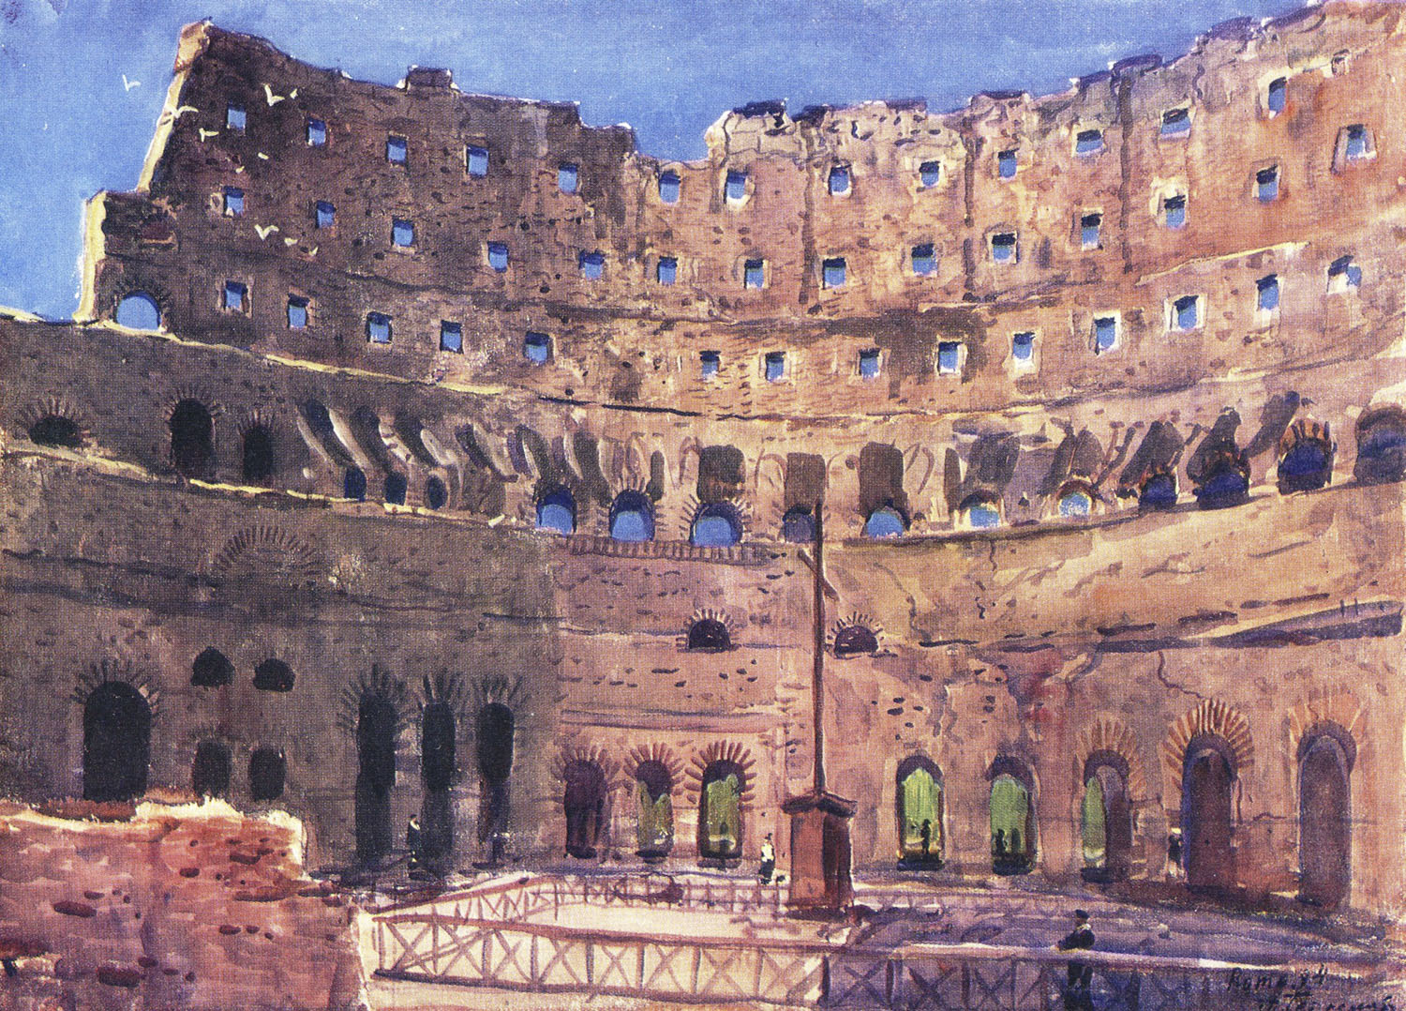

Враги у вас должны быть только такие, которых бы вы ненавидели, а не такие, чтобы их презирать. Надо, чтобы вы гордились своим врагом: тогда успехи вашего врага будут и вашими успехами.

*Фридрих Ницше*

Убийство как таковое не является злом, как и неубийство ошибочно считать чем-то приближённым к добру, ибо добро и зло – это не пространные группы догматов, но механизмы, которые могут либо обеспечить прогресс общества, либо уничтожить его через саморазрушения отдельных членов общества, которые в процессе медленного умирания будут способствовать разрушению тех, кто саморазрушению не поддаётся; это напоминает развитие рака. И как нельзя раковые клетки снова превратить в здоровые, так и зло никаким добром не превратишь в добро, а всякие попытки делать это будут единственно давать питание тому, что пытаются уничтожить, а помогать своему врагу – абсурдно. Именно поэтому добро нужно всего лишь сберегать, а зло, благо, склонно уничтожать и само себя, отчего и уничтожит.

### Вступление

Не ведал страха сей отряд!

Пощаду чтил

За слабость воли,

Копьём, мечом, как говорят,

Врагов и семьи их губил,

Спасая Рим от наносимой боли!

Жесток наш мир! В нём жизнь – борьба!

Друг друга люди истреблять должны,

Ведь существам сим жизни их важн**ы**

Да про себя их интерес – алчб**а**[19]!

Не ты убьёшь – тебя убьют,

Не будешь драться –

Жить не будешь!

И в сей среде **прежде всего** забудешь

Углубляться,

Какого качества у супост**а**та[20] люд[21].

За свой народ сражаться должен воин,

Разить врагов, не мысля о себе,

Совсем не думая, чего народ достоин,

Какой народ – смерть терпит при борьбе!

Ты – принцип[22] знатный. Ты – защитник Рима!

Его надежда, честь

Достоинство, любовь!

Империя за счёт таких, как ты, непобедима!

И слава для тебя – усладам **службу** предпочесть,

Ради неё, империи, дать бой,

Лить чью-то кровь

И жертвовать соб**о**й!

Взгляни назад – увидишь свой народ!

Людей, за коих стоило б сражаться!

И ради людей сих ты будешь сокрушаться,

Имея цель – спасти людей прекрасных род!

Ты идеал, солдат! Здоров, силён главой

И крепок телом!

И занят благородным делом!

Но мир спасаешь уж не свой!

Остановись платить долги,

Довольно жизнью рисковать

За идеал!

Подумай: может быть,

Иллюзию ты оным называл?

Достойно ли иных за римских граждан убивать?

Да! Жизнь свою побереги:

Рим может всяким слыть

В твоих глазах,

Но что в том правда – кто тебе сказал?..

Подумай, войн и венец природы:

Не устарели ли твои воззренья?

И есть ли тот, кого ты защищаешь?

Ведь, может, ты – порядочной породы,

А твой народ не знает ни смиренья,

Ни жизни правой, коей ты себя – ради него – лишаешь?

Ты сердцем храбр и душой хорош,

Да во мечтах своих ты, принцип, пропадёшь!

Взгляни на тех, ради кого живёшь

И умереть готов:

Достойна ли **тебя** земля сия уродов и плутов?..

### *Величие и слава*

Отряд здоровых и красивых,

Член каждый коего по воле поступил,

Пришёл,

Вёл службу десять лет,

Забыв дом отчий или высший свет,

Забыв и девушек чванливых,

Оставив тех, кого любил,

И целый жизни путь,

Премилый сердцу дол –

Оставил сей отряд, д**а**бы, подставив щит и грудь,

Спасти

От внешнего врага,

От дикарей из-за границы,

Блести

Величие империи и теплоту родного очага,

Кой каждому из воинов никак не мог не сниться.

Достойный выбор! Выбор сложный!

Пожертвовать собой ради других,

Забыть мечтанья юности, что были, всё же, более желанны и возможны,

Чем многотрудны жизни этих рядовых!

Они, солдаты, гордость государства,

Сердцами знали доброе и долг

И оный выполняли,

Но не с трибун, как мудрецы, вон**я**ли,

Какими люди быть должны и их мытарства[23],

Чтоб мир от римского величия умолк!

Они, солдаты, делали благое,

Возвысились над с**о**нмом[24] пустых слов

И ценностями массы,

Забыли счастье дорогое,

Жизнь долгую, свободу от команды правящего класса –

Ради свободы для строительств вечных – и больших котлов.

За выбор этот, вольный пусть,

И заслужили воины славы

И того, чтоб знали имена ког**о**рт всех наизусть,

Ведь Рим своим величием обязан им уж, право!

И в вдохновении бытуя,

Несли культуру армии по св**е**ту,

Не получая счастье от сего,

Потери зная, раненных бинтуя,

Чтобы потомки не терпели ничего,

За исключением расцв**е**та!

Сильн**а** империя как бравы её люди,

А Рим сильнее всех бывал,

Ведь граждан мира создавал!

О коих говорили после как о чуде!

Боялся римский воинов всяк,

Народ в свою защиту верил, её знал,

Ведь доблестные т**о**кмо шли в такой отряд

И вплоть до см**е**рти бравой за народ стоял.

В нём пьяниц не было и падших лиц,

В нём уважали женщин, шлюх за скот считая,

Отвращаясь их,

В нём не стремились к д**е**ньгам, даб**ы** пред совестью своей не падать ниц,

Не сокрушались, убивая,

Но и усл**а**ду не имели от деяний сих.

Стремиться убивать людей?

Зачем? Коль ты не есть злодей,

Коль ты не выродок, что любит лицезреть

Страдания других,

Коль ты не зверь,

Что удовольствий только жаждет,

Готов ради себя иных

Заставить стр**а**ждать[25],

Готов и умереть

За зло,

Житьём своим дать миру сонм потерь,

Ведь по судьбе своей вовеки не познает рая

И создан для того, другие знали чтоб тягл**о**,

За что и борется всю жизнь, всеч**а**сно умирая.

Не упыри служили там,

Не отморозки были при оружии,

Но драгоценность нации,

Покоя не давала что своим щитам,

Читала что сама себе нотации,

Не ведая тщед**у**шия[26],

Имея силу мышц и воли,

Контроль

Имея над желаниями пл**о**ти,

Ведь знала о своём опл**о**те[27]:

Имел всяк воин за спиной семью,

Великолепный дом, цветущие долины

И народ,

Жизнь каждого из оного дороже собственной считая,

Стараясь сберечь родину свою,

А не попасть в был**и**ны,

Сражаясь дерзновенно за свой род,

А не словами лишь блистая.

### Они росли…

Они росли под тёплым солнцем около морей,

Где воздух йодом пах и чист был как их души;

И сложно что-то утверждать о сущности людей,

Помимо качеств тех, чем славится та с**у**ша,

Что производит здравие в плот**и**

И эталоны красоты людской,

Какую среди скифов[28] не найти

И не похвастается мир разврата кой.

Они росли от пищи королей,

Не больно вкусной, да полезной в**я**ще[29]

И доступной, –

И сила мышц там не была преступной,

Но слабость голов**ы** подчас стыдила тех людей,

А в**о**ли слабость – ещё ч**а**ще.

И все характерами были хорош**и**,

Были воспитаны культурой чистой праотц**о**в,

Но и смек**а**ли ту умом,

Ведь бесполезной будет красота души

Без стойких знаний обо том,

Что ждёт погибших

И глупцов,

О жизни правильной забывших.

И правда, мало там болели,

Не воровали, не хмелели,

Не пили вовсе – и прочего не знали зла,

Ведь зло есть смерть, а там – всё жизнь был**а**.

И средь людей жилось приятно,

Пон**е**же здр**а**вы те, понятно,

А значит это, что они чисты,

Ценнее, чем цен я, чем даже, мой читатель, ты.

Они росли под глазом старших поколений,

А выросши, заботились о них,

Всех старших уважая,

Но и все старые маразма в тех местах не знали,

Делились мудростью отцов своих

Всю жизнь свою,

Работая всю жизнь, не ведая больших болений,

Заслуживая честь и массу преклонения,

Которые имели, сделав много и создав семью.

И молодёжь, ценя отцов,

Сама себе был**а** хозяйкой,

Но, тем не менее, грех всякий

Проходил мимо тех юнцов,

Поскольку мудрость поколений

Была важна для сложных жизни проявлений,

А мелочи – природное чутьё

Всем позволяло побеждать,

Ведь знал народ умение своё

И мог его, коль надо, пробуждать.

И девственность ценилась там, как жизнь и урожай,

Партнёр там был за целый век – один,

Ведь секс со высочайшею любовь был един,

Любовь же – была чистой. Дом ей украшай!

И все любили в тех местах как люди,

Всех уважая больше, но не б**о**ле,

А любовь мнимая, сегодня коя

В каждой бабе будет,

Тогда – лишь пробегалась в школе

Как червоточина Гоморры,

Погибла что от *м****о****ра[30]*.

Там воздержанья не было, но меру ведал всяк,

Не перебарщивал в еде, утехах плотских

И до распутства не дич**а**л,

Но столько каждый насыщал

Зверей своих, чтоб погасить очаг

Внутри, чтоб жить с достоинством при всех изъянах скотских.

Там, где росли они, доступность

Была редк**а** так, как преступность,

Не отличаясь от неё в сознании людей,

Пусть развит мир –

И много в нём идей,

Но истина – там вечный ориентир.

Им не жил**о**сь легко, зан**е**[31] кормились сами,

Работа утомляла день от дня,

Но, тем не менее, не жили чудесами,

Из мираж**е**й[32] не делали огн**я**,

Да познавали свет

И, многое познав, смирились

С мировым порядком

И жили не легко, но гладко,

Не веря – зная, что распознанный завет

Они использовать для жизни умудрились.

Была там дружба, коей нынче нет,

Было доверие к властям значительно

И сн**и**скано[33] властями

И всякий знал, что милостив его сосед,

Что люди хороши, действительно,

И завтра будет п**о**лно радостями.

И дети были там здор**о**вы,

А старики – лишь телес**а**ми ст**а**ры,

А жизнь – при всех своих ударах

Была любима, не была сур**о**ва.

Не раем был уж этот мир земной:

Карали выродков за дело,

Но всякий – при любом уделе –

Не мог желать удел иной,

Ведь Справедливость там – не слово,

Не трансцендентная идея

Иль предлог,

Но образ мыслей существа земного,

Закон, кой всяких карать мог

И награждать – за д**е**ло.

Там *верно* относились к всем,

Там были классы – без прерогат**и**в[34],

Ведь каждому – свой рок[35], и каждый чтив

Уж тем.

В конце концов, имелась вера

В богов иных, однако не в кумиров,

Об**а**че[36] истину все знали – не химеру

Да жили по законам М**и**ра.

И жизнь всю строили, уж зная что к чему,

В богов тех верили, но разуму вверялись,

Так узнавая, – почему

Пока счастливыми не ст**а**лись.

Таков был мир, где принципы росли,

И ясно быть должн**о**, за что они сражались

Без корысти, до конца,

Имея за спиной жену, детей, мать и отца,

Здоровый род вдали,

Кой сердцем не лишались.

### Необходимость

Их мир спокойно жил век**а**ми

Трудом в полях, добычей рыб,

Строением домов,

Пока не вышел легион из-за холмов

С оружием, своим товаром и тюк**а**ми,

Готовыми вместить товаров многих тип.

Торговля шла с тех пор, обмен культур, умений,

Стал лучше чистый мир, не изменив кост**я**к[37],

Но в**е**ка три прошло, – и жизнь казалась тл**е**нней,

Чем кв**а**дранс[38] всяк.

Провинция зависела от центра,

А Рим сжирал финансы как Мам**о**н;

Присваивая деньги, блеском окружён,

Великий город гражданам своим вверял не более процента

От плодов труд**а**,

В чём и была бед**а**.

Смиренье, нищета и выживанья путь

Заставили на жизнь по-новому взглянуть,

Терпеть, бороться за себя и ждать,

Покуда центр сам закончит погибать.

Гнил**а** империя, переступив черту,

Был голод, кризис был, поборы,

Страдал народ от смены власти и от м**о**ра,

И к людям здравым относились вскоре как к скот**у**.

В эпоху бед, покуда свет стал гнить,

Нормальный человек – переводился,

С чем принцип будущий смирился,

Всяк должен, всё же, был свою семью кормить;

И всяк хотел вернуть величие отцов,

Свободу и людей, что славили мир прежде,

Спокойствие, что было лишь надеждой

С тех пор, как пищу отобрали для поместий и дворцов.

Патриотизм и чувство долга

Мужчин отправили надолго

Служить в далёкие края

Без обещания вернуться;

И дома пусть ждала семья,

Кормить её вдали от ней –

Верней,

Чем вместе всем от голода согнуться.

И в лагерь лучшие мужчины

Пошли, даб**ы** бойцами стать,

Чтоб *п****и****щу* отправлять домой,

Чтоб дом далёкий защищать,

Чтоб уберечь дом от круч**и**ны

И выжить будущей зимой.

Конечно, выбор сей – не безупречный,

Зато достойный для людей,

Что берегли своих детей,

Чья кровь должна быть тёплой вечно.

И если враг не виден был тогда,

Так виден стал через год**а**.

### Подготовка *(из дневника солдата)*

«Зашедши в лагерь, наша рать

Нисколько им не поразилась,

Ведь жизнь не сильно изменилась,

Когда мы службу стали отбывать.

И много было там, как д**о**ма,

Да только женщины вели себя иначе,

По-другому,

Ведь нашими могли мы только любоваться,

А эти, шлюхи, мочь имели только отдаваться,

Да мзду искали, будто что-то для нас значат.

А так – режим остался прежним:

Подъём, питание и бег,

Затем работа в вымокшей одежде,

Еда, пробный набег,

Защита и засада –

Всё есть, что для развития нам надо,

Умножит силу, волю укрепит

И подчинит

Жестокость, пыл,

Тоску по дому усмирит

И по семье, с кой всякий в сновиденье был.

Здесь тренировки постоянно,

Здесь пьют вино, что очень странно,

Но мы не пьём –

Рассудок чист,

Зато поём

Как недурной хорист.

Поём о тех, кого мы любит,

О тех поём, кого мы ждём,

О тех, кто вечно в нашем сердце будет,

До встречи с кем – едва ли доживём.

Но рады мы, что защищаем

Родные д**о**лы[39], будучи и тут,

И рады тем,

Что пользу всем

Приносим,

Земл**ю** от скверны очищаем,

Доходы ведь в семью пойдут,

Для счастья их, а большего не просим.

И пусть без вас бывает грустно,

И пусть без битв – мы получаем поврежденья,

Зато сражаемся теперь искусно

И можем жить теперь без наслаждения.

Нам больно, право, но мы сн**о**сим,

Загнала нас судьба – и пусть;

Конечно, в**е**дома нам грусть,

Но выдержку свою не бросим.

Прости жена, что не с тобой

Я буду, может быть, всегда,

Но знай,

Что не падёт муж твой,

Покуда есть во мне нужда

Беречь тебя; почаще вспоминай,

*Кто* ты, откуда ты, но только не меня:

Сопреет чувство без огня,

Убьёт тебя гнилая грусть,

А я спокоен,

Умру пусть,

Спокойной будь и ты, любимая моя.

Прости меня и ты, мой сын,

Что не научен сильным быть,

Что будешь сам семью хранить

При ней,

Покуда я вдали переживаю сплин,

Вдали от вас, моих людей.

Прошу прощения, отец,

Что сын твой в прошлом, – ныне уж боец,

Погибнет где-то от меча,

Твоё счастии шепч**а**.»

### Бойня

Разросся Рим до диких мест,

Но, алчный, большего желал,

И з**е**мли даже те он брал,

Где мало что для Рима – есть.

Желая площади и д**а**ни,

Рим брал лес**а**, пески, бол**о**та,

Места холодные с оплотом[40], без опл**о**та,

Где жили г**о**ты, франки, с**а**ксы иль цыгане.

Народ противный,

Примитивный,

Никак не уступал мест**а**,

До смерти вёл борьбу пустую;

И если оставлял лес**а**,

То мёртвые, а с мёртвых дань не взять густую.

Век**а**ми было так, что Рим

Брал земли, убивал людей,

Но ничего не получал,

Ведь трупами одними вороч**а**л[41]

На землях гадких, где и иудей

Незрим,

Не есть,

Ведь некого обчесть.

Но частью павшие народы,

Которых сгн**а**ли

С их земл**и**,

Не жили где-нибудь вдал**и**,

Но на границах напад**а**ли,

Алк**а**я[42] отстоять честь р**о**да

И з**е**мли предков возвратить,

Где снова смогут жить

С природой

И, оскорблённые, всё дальше Риму мстить.

То были варвары, иль дикар**и**,

Вогнавшие Рим в страх жестокостью своей,

Ведь заживо сжигали геев и плохих людей,

Которыми Рим п**о**лон чуть не исстар**и**.

Они, те варвары, уничтожали скот,

Младенцев, женщин, их дом**а**,

Солдат,

По десять тысяч убивая в год;

Для Рима варвары те – сброд и тьм**а**,

Отбросы, будто Рим хорош,

Сам так не делал, **а**лча результат,

Всех вырезая сплошь.

Ох лицемерие! Но интерес не в нём,

А в том,

Что земли Рим давать назад не стал,

Пусть с них не получал доход,

Но предпочёл губить дом

Варварский огнём,

Теряя п**о**лосы пехот,

Но редко-редко отступал!

Проблема разрослась в угрозу,

Полмира угрожали пасть,

И пьяная аристократов власть,

Уж наконец, решать проблему стала просто.

Увы, не массовый брос**о**к,

Стратегия иль личная борьба

Ей в голову пришла,

Но, мало думая, решенье власть нашла:

Отправить лучший легион и отдохнуть час**о**к,

Ведь – мелочь в**а**рвары, их армия – слаб**а**.

**\*\*\***

И принципы пошли прославить Рим,

В поход отправились за миллион[43] шагов,

Кого-то потеряли по пути, но им

Не страшно было – надо бить врагов.

Путь трудный, долгий путь,

Где спешка с голодом косн**е**ет[44],

Где мёрзнут ст**о**пы, зато сердце греет

Мечта с родными отдохнуть.

Конец пути, и лагерь новый,

Кой строить надо на кост**я**х,

Построить надо скоро,

До ломоты в спине, инфекций на кист**я**х.

Момент – и виден враг недалеко,

Не столь опасный, сколько необм**е**рный:

На пр**и**нципа орд**а** в двенадцать человек, примерно,

Но принцип справится легко.

Ни страха, **у**стали – лишь ярость

И мысли о родной жен**е**,

Что жить должна и видеть старость,

А не насилие извн**е**.

Семья вдали, семья с тобой!

Не подпусти к ним этот рой

Зверей,

Что сами будто не имели жён и матерей!

Что вышли из пещер, бол**о**т,

Чтоб отбирать именья Рима,

Для коего отряд – оставшийся оплот

И где твоя семья хран**и**ма.

И были битвы, бойня, кровь,

И г**о**ловы срубались с плеч,

Солдаты упад**а**ли и вставали вновь,

Готовые на век за землю предков лечь.

Сражались н**о**чи, дни, недели,

Без отдыха на самом деле,

Без подкрепления и в**е**сти,

Но без стр**а**ха, ведь сражались вместе.

Чуг**у**н ломался, кр**е**пла сталь,

Щит**ы** от времени тягч**и**лись[45],

Шлем**а** как уголь

Цв**е**том

Могли стать

От крови,

К**о**ли б

Светом

Озарились

Лунным.

Доспехи сл**о**маны, и в**е**ны многих вскр**ы**ты,

Моч**о**й воняет и гниеньем,

И нет конца тем убиеньям,

Что без большой причины сб**и**ты.

Неделя, месяц,

Год и десять

Лет

Сражались принципы как львы,

Не без больших потерь, увы,

А подкрепления – всё нет.

Большая армия был**а**

И просто варваров раз**и**ла,

Но истощилась эта с**и**ла,

Когда сражений тьму пережил**а**.

Солдаты сильные держали фронт годами,

Но прибывали орды саранчой;

И стало в лагере вонять не лишь мочой,

Но и мечтами.

Войн**а** проиграна, ведь гибнет наш отряд,

Уже уверенный, что д**о**ма больше не увидит,

Ещё не знающий, *кто* в этом виноват,

Но эту жизнь – уже он ненавидит.

Борьба, борьба, борьба,

По сути коя – бойня,

Идёт почти всяк день

И длится многий час;

И звери мечутся всё так же беспокойно,

Порою обгоняя тень,

Почти сражая всех подчас,

Воруя и хлеба.

Любовь сто**и**т, надежда умирает,

Худеет тело, помрачает глад,

Но за жену погибнуть рад

Всяк принцип, пусть он голодает.

Погибли многие, немало и кал**е**к,

А смысл убивать

Так много человек?

Кому се выгодно и вправе кто решать?..

### Правда

Они, бойцы, эл**и**та этих мест,

Что ради Рима смерть на себя брали

И сами часто погибали,

Увы, не ведали что делают окр**е**ст

Бойцы иных владык, скот**ы**,

Ворующие женщин, словно скот,

Насилуя детей тех даже, коим год,

И в анусы друг другу тыкая «болт**ы**».

Не видели солдаты Бога,

Как жизнь иных солдат грязн**а**,

Как жизнь родных своих уб**о**га,

Как жизнь вельмож – развратна и пышн**а**.

Они боролись год и десять,

Трудясь, рискуя и надеясь,

Что это пользу принесёт

Родным

И кровным,

Чей дом далёк, но сердце – не греховно,

Пусть жизнь их всё равно грызёт,

Пусть трудно жить иным.

Не сразу поняли солдаты,

Что в**о**йны выгоду несут

Лишь тем, кто есть держатель ссуд, –

И чем для пахарей чреваты.

Не сразу поняли они, увы,

Кому защиту подают,

За кого жизни отдают,

Но не спаслись уж от молв**ы**…

Неделя, месяц – принцип уже знал,

Насколько Рим их славный пал

Не от руки вандала или г**о**та,

Но от бездумности и п**о**та,

Что выделялись в банях и притонах,

И на аренах, где порок

Переходил любой порог,

Оргазм происходил от диких ст**о**нов

Множества зверей, жестоко погибавших,

Множества людей, сжигаемых огнём,

Друг друга убивавших,

И женщины, ваг**и**на чья рвалась под подготовленным зверьём.

Как глупо! Воевать за тех, чьи ценности – отходы испражнений,

Любовь – лишь регулярный секс и самообольщенье[46],

Семья – традиция, не идеал,

А целомудренность – поверье,

А верность вся – лишь лицемерье,

А похотливость – повод для похвал,

А ложь – орудие обмана,

Душа – какой-то атав**и**зм[47],

А воля – бесполезный бред,

Обыденность – родник дурм**а**на,

Духовность же – причина бед,

И нормой чтят гом**о**сексуализм.

И шла война, и умирали,

В тылу же – педофилы жили,

Нарциссы – онанизм практиковали,

А бабы все – в притонах были.

Один – любил вкушать говн**о**,

Другой – брать раком свою дочь,

Иной – насиловать рабыню (иль раб**а**)

Иль наблюдать, как раб насилует жен**у**, –

Лишь похоть ведали одн**у**,

Лишь на себя – не б**ы**ло всё равн**о**,

И только так шло *раздраженье* прочь

И на второй план шла алчб**а**.

Гнилой народ не порождал детей,

Вне брака – много баб брюхатых,

Что порицаньем не чревато,

И часто выкидыш был с ней,

С пизд**о**ю римской,

А чаще – делали аборт,

А если нет, так выходил урод

Из этой пизды склизкой,

Но удушаем был всегда,

Ведь дитя шлюхи – вечная бед**а**.

Хмель, оргии – лишь срама часть,

Но люди часто, не учась,

Тупеют

И писать-то толком не умеют,

Ведь всегда смогут торговать собой,

Не зная ничего;

Лишь прелесть тела своего

Умножить норов**и**т любой.

Да норовить – не значит добиваться,

Ведь и для тела –

Надо постараться

Что-то сделать

И, минимум, не обжираться.

Но сложно выдержать порок,

Взглянув на жизнь, понять её урок,

При общем беспределе – измениться,

В чём-то лучше стать,

Но проще – с наслажденьем погибать

И к наслаждению стремиться.

Слова красивые, но правда г**а**дка всем,

Кто вырос там, где красота ценилась,

Где похоть малая грехом огромным мнилась,

А о большой – и думать не могли совсем.

Их враг – не варвары, но собственный народ,

Кой, умирая, хочет съесть другие,

Кой обречён, но дико хочет жить,

Не измениться чтоб, но больше пить

Напитки дорогие

И совершать сношенья лишний год.

### Борьба

Поняв, что враг – не во степ**я**х,

А голод – не из-за границы,

А раб – не только тот, кой во цепях,

Но тот ещё, кой поясницу

Себе ломает каждый день

По гроб[48],

Чтоб сделать многое и мало получить,

Тому отдать,

Кому работать лень,

И удалиться спать,

Чтоб завтра повторить

Сей день

Для утоления чужих утроб

За счёт себя, –

Вести стал принцип всяк борьбу, владения вельмож губя.

Дворцы сребр**а**[49] пылали

От огня,

Наёмники, ведомые алчб**о**й,

От копий погибали,

Дороги треснули от топота коня,

А толстосум с семьёй

Всё в д**е**ньгах жизнь искали.

Но тысячи монет ни время не вернут назад,

Ни гнев не усмирят у принципов достойных,

И посему боялся Рим и спать не мог спокойно,

Ведь нет гарантии, что власть не победят.

И разнеслась молв**а**, и с ней разнёсся страх;

И верно: принципы не ведали пощады,

И всякий отряд мог вдруг превратиться в прах,

Коль принципам то было н**а**до.

Сепарат**и**зм они вели, имея и поддержку от народа

И будучи надеждой сотни язык**о**в[50],

Но слишком много сей отряд имел враг**о**в

И мал был чересчур для выполнения задач такого р**о**да.

Одно сражение, другое –

Ничья, победа – всё есть смерть солдат,

Которых сложно заменить,

Ведь безыдейным надо заплатить,

А доверять им – дело никакое,

Да и – ждать глупо славный результат.

Идёт неравная война, но силы велик**и**,

Идут сражения в горах, на н**и**вах, у рек**и**,

Но Рим огромен – и находит люд

Легко для этих битв,

Пусть необученный, безликий,

А отряд принципов – лишь доблестью великий,

Но не числом;

И сила их молитв

Не даст солдат, хоть и борьбу со злом

Вести позволит до конца;

И могут драться в**о**йны до последнего бойца,

Однако – всех убьют.

И всё бы ничего, покуда подозренье

В возможности очистить мир – не поглотит их всех;

И верно: трудно довести врага до пораженья,

Но даже после – нет залога на успех.

Прольётся кровь, погибнуть может власть,

По плод её – уж не обязан пасть,

Но люд её при ней

Настолько сгнил,

Что вряд ли будет жить,

Каким бы ни был мир;

И верно: целый сонм людей

Пришлось бы принципам убить,

Чтобы *болезнь* сплошь победить.

Цель их борьбы – расцвет,

Кой в прошлом был,

И *человек*, давным-давно погибший;

Цель хорош**а**, да лишь надежды нет

И, может, сил

Оздоровить народ, бесповоротно сгнивший.

Разврат, волнение иль хмель,

Глад[51], мор, обилие еды –

Не важно, *что* испортило людей,

Но это *что* дало свои плоды.

Борьба за тех, кто прекращает жить,

И с теми, кто жить прекратил,

Но для чего бороться из всех сил,

Когда *закон* не победить?..

### Кончина

Слышны хлопанье бича и стук крутящихся колёс, ржание коня и грохот скачущей колесницы. Несётся конница, сверкает меч и блестят копья; убитых множество и груды трупов: нет конца трупам, спотыкаются о трупы их. Это — за многие блудодеяния развратницы приятной наружности, искусной в чародеянии, которая блудодеяниями своими продаёт народы и чарованиями своими — племена

***Наум****. Гл. 3: 2-4*

Был близок враг, он наступал,

Отряды варваров с успехом наступали,

Войска и жители от рук их погибали,

Зато народ – торжествовал.

Был близок враг, грозила смерть,

А люд больной всё веселился,

Пил,

Жу**и**ровал[52] порок

Не потому, что близок был

Злой рок,

Но лишь затем, что уже мёртвым жил,

Но не томился

От грехов, да им благодаря

Сносить себя заставил земли твердь,

Пусть имел место на ней зря.

Был Рим силён даже тогда,

Но был и слабым от гражданских войн,

И лишь отряд, да воин не любой,

Ещё бежал не ведая куда.

Отряд был славен и опасен,

Убил до тьмы иль три врагов

И хранил верность Риму до конца,

Да и ему – уж перестал был ясен

Идеал,

Недавно кой ещё влиял

На каждого бойца,

Ведь каждый знал теперь, Рим подлинный каков,

Ведь каждый знал,

Что пал

Великий Рим,

Чей образ с юности хранился

В голове людей:

Давно он мёртвым был,

В кло**а**к[53] и язву превратился

И перестал являться миром правильных идей.

Отряд боролся за ничто, химеру,

Отряд родился слишком поздно,

Отд**а**л он жизнь, чтоб смерть людей продлить,

А должен был – всех римлян истребить,

А должен был – болезнь сжигать без меры,

Чем и зан**я**лся – вид был грандиозный!..

Боялись граждане, кричали:

Теперь **они** в жертв зрелища играли,

Теперь кровь видели свою,

Боялись топота копыт

И блеска гладкой стали,

Не раз испытанной в бою;

И звери эти плакали навзрыд,

От вида смерти лёгкой как кричали!..

И неразумен был сей страх,

Ведь смерть и так порочный люд ждала,

Но долгая и полная мучений,

Поскольку их болезнь не ведала лечений,

Но жил**а**,

Воруя жизнь у них,

Скрываясь то в пирах,

То в пьянстве, вакханалии да зрелищах агонии,

Теперь что – по иронии –

Ходила в людях сих.

Была во гневе рать,

Обманутая армия неведомых героев,

Что от захватчиков обороняла римский идеал,

Покуда тот в столице и провинциях сгнивал

От язв и граждан, что давно не ведали покоя,

Веди от веселия решили долго умирать;

**Свет нации** жестокость показал,

Увидев мир, за кой давно боролся,

Увидев жизнь, которую спасал,

И явь, по коей срам прошёлся!

Щиты их в ударах об ч**е**рнядь[54] трещали,

Доспехи в сиянии солнца блестели,

А звери, потомки людей, умирали,

Свою кровь оставляя на вражеском теле.

Копыта удары

Растрясали сей проклятый край,

Бежали во страхе от бравого войска от**а**ры[55]

Людей,

Ведь резала люто – в ~~крови~~ боях закалённая сталь,

На копья сажались патриций, ребёнок, плебей;

Дробились останки смердящей потёртой скотины,

Что – сил не имела бежать –

Под конницей смерть обретала,

Бросала ребёнка в беде его не достойная мать,

Но позже сама ото боли и крови блевала,

А дети – сжираемы были все псиной.

Опасность пришла – не все люди бежали,

Ведь остались паскуды, чтоб делать разбой,

А местами – от собственных рук погибали

Искушённые пьянством, унынием или алчб**о**й[56].

Сей народ мог спастись, дав отпор горстке воинов,

Но никто не хотел защищать сей народ,

Ибо жизни и так – не имели спокойной

Да на смерть всё равно – обречён был их род.

Люди гибли в пороке, мешали друг другу,

В эгоизме своём в счастье жить не давали другим,

Вырождались

И помощь больным чтили делом благим,

Размножались

Ещё, но уже это грех был, а не заслуга.

Мало горстки солдат,

Д**а**бы грязь всю убрать,

Зато **времени** хватит, чтоб собою сама она сдохла,

Но не может отряд

Из **здоровых людей** столько ждать,

Ибо ненависть к **мерзкому** – лишь в отсутствии оного сохла!

Отряд принципов обладал силой орд**ы**,

Крушил варваров ради величия Рима,

Жизнью жертвовал от благородного нр**а**ва,

Да реальности родины были солдатам чужд**ы**,

Время долгое явь покрывала – культурного уровня тень,

Да врага настоящего те открыли под центнером грима;

И принцип каждый погиб в один день,

Верша дело бравое, пр**а**во.

### Мораль, и также эпилог

*Мы, извращенные, мы, поздние народы,*

*Ждем красоты иной, чем в девственные годы:*

*Пленяют нас тоской изрытые черты,*

*Печаль красивая и яд больной мечты.*

*Но музы поздние народов одряхлелых*

*Шлют резвой юности привет в напевах смелых:*

*— О Юность чистая, святая навсегда!*

*Твой взор прозрачнее, чем светлая вода;*

*Ты оживляешь все в тревоге беззаботной;*

*Ты — синий небосвод, хор птичек перелетный;*

*Ты сочетаешь звук веселых голосов,*

*И ласки жаркие, и аромат цветов!*

***Шарль Бодлер***

Век**а** прошли с времён большой войн**ы**,

Великий Рим легенды частью стал,

Практически забылся;

Его успех примером долго чтился,

Зато ошибки – в быль погружены.

Князья забыли, почему он пал,

Забыла чернь,

Элиты верховенство чем грозит,

Дефект большой элиту разъедал,

Отбросов класс болел от всяких скверн,

А большинство – жизнь жалкую влачит.

Отряд –

Уж не было его, как говорят, –

Был выше тех,

Кому давал защиту слепо,

Но не погиб (как кажется) нелепо,

А подвиг совершил,

Пусть обречённым был

На неуспех.

Один поступок – ничего не дал,

Отряд сильнейшим был, да Рим, однако, пал,

Но, если бы сплотился легион

Прот**и**ву внутренних врагов,

Едва ли бы утопию мы видели чрез сон,

А был бы лучше мир, – а был бы не таков!

Врагов искать среди своих не надо:

Наш враг – болезнь, что двигает людьми,

Их побуждает разрушать;

Сия болезнь – для обществ и осада,

Убийство, худшее съедения зверьми,

Ведь человек больной съедает свою мать!

Болезнь телес, бесплодие и в**о**йны,

Агрессия, насилие и страх,

Мир бесконечных благ,

Где жить нельзя спокойно,

Где многий человек – с рождения есть прах,

А многий град[57] – порочности кло**а**к[58] –

Вот мир, в котором мы живём,

Вот Персия и Рим до своего паденья,

До грани, при которой вырожденье

Из неприятной **я**ви стало вдруг червём,

Вошло во власть,

И вкус,

И страсть,

Ушло из-под контроля

И перевернуло свет…

И всё равно (поныне мир такой)

Сидит во всех слоях элиты один туз,

Кричит, – больной

Урод, –

Вид работящий делает, ворует – и не б**о**ле,

Но не спасает свой народ

От скверн,

Но не спасет род людской от бед…

Ведь подвиг принципов скрывают люди, кои на прест**о**ле,

А принципы свои – иметь не хочет чернь.

## Влечение к смерти (сборник стихов влюблённого в погибающее)

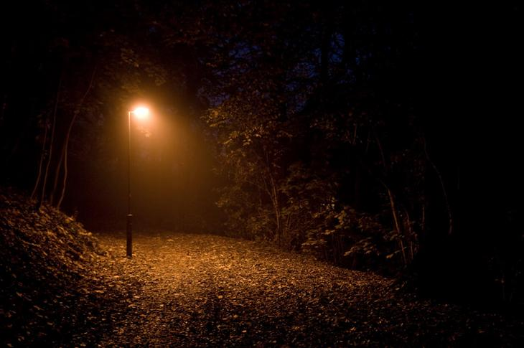

Неутолимая жажда всего, что по ту сторону, что скрыто за жизнью, - самое яркое доказательство нашего бессмертия

**Теофиль Готье**

Смерть – это свобода от бесконечных стремлений, обретённая теми, кого уже нет

**Александр Никонов**

Сборник писался под влиянием депрессивных меланхоличных настроений, которые так или иначе были связаны с одним и тем же образом, преследовавшим меня с 12-13-ти лет и в некоторые периоды жизни всё более укоренявшимся в моём сознании. Я писал этот сборник, не имея определённого умысла и понятия о том, когда его следует закончить и чему именно посвятить. Он заключает в себе лишь мысли больного человека, на чьё мышление и восприятие мира слишком большое влияние оказывали неудовлетворённые сексуальные и социальные потребности и широкого спектра навязчивые воспоминания. Большое значение сыграло представление о декадансе. Посвящаю этот сборник Юле, той девушке, из-за которой мои навязчивые воспоминания усилились, участились и обрели оттенок страдания, которое периодически возвращается ко мне даже спустя годы абсолютного безразличия к ней и много к чему ещё.

#### ЗИМНИЙ ПЕРИОД

##### Ты. Вступление

Ты зол на мир и на себя,

Ты ищешь тьму с оттенком света;

Надежда… ободрит тебя,

Но **без** толку исканье это,

Ведь видишь ты – лишь мира грань,

А дополняешь оную – химерой,

Поскольку в горе – так воспрянь! –

Или во глупости живёшь, не зная чувства меры.

Однако, ты не виноват,

Что порождён был быть другим

И словно в чуждом времени род**и**лся,

Но обречён ты быть таким,

Осознавать, как мир сей гниловат,

Как глуп и низок свет, что тебе тёплым мнился…

Винит тебя народ, пренебрежительно относятся иные,

Да также ты – с гадливостью относишься к себе,

Ты знаешь, сам больной, но вокруг люди – более больные,

Ведь в тупости живут, а ты – живёшь в борьбе;

Ты борешься с собой и терпишь неудачи,

Но всё же делишься на множество частей,

Отстаивая жизнь,

А люди вкруг[59] мертвы и коротают век иначе,

Порок считая за добро,

Уча порочному детей,

Нормально не умея

Жить,

Но только радуя нутро

И мимолётное лелея.

Они уже мертвы, пусть не совсем,

А жизнь их заключается в забвении сего,

В забвении проклятья своего

Да в отдалении его забвеньем тем.

А ты, мой юный друг,

Приятель мнимый,

Увяз в своём несчастье и былом,

Не видишь, происходит что вокруг,

Но всё живешь – и это неискоренимо –

В юд**о**ли скорби и мирке гнилом,

Мирке, который сам изм**ы**слил,

Составил из воспоминаний:

Их исказил твой разум, знай,

И на пустом имеют место твои мысли.

Ты обречён, мой спутник, прошлым жить,

Под прошлым понимая мир, который быть

Бы мог,

Ты обречён извечно вспоминать,

Но не воспринимать

Сей жизни серой ядовитый смог.

Пожалуй, ты и есть безд**о**лье,

Смерть вечная, невр**о**з и сплин[60],

Что помнить может только тлен

Один,

Себя же загоняя в плен,

Но словно услаждаясь болью.

**17-е ноября 2016-го**

##### И не бывшее, и убывшее

Утрать то, чем не обладал,

Смирись с тем, что не обретёшь

Вещей, о коих ты мечтал

И коих сладость не поймёшь.

И лишь в мечтах им место есть,

А в жизни оных не достичь

Тебе, кто алчет их постичь,

Но у кого смиренья несть,

Но эго в жертву кто не даст,

Но кто откажется меняться,

В мечте даб**ы** душой всей растворяться,

Ибо не знает, до чего горазд.

Он может то свершить или иное,

Но не достигнет нужного покоя,

Да может потерять себя и всё, чем жил,

Пусть не довольствуется сим

И это презирает,

Но вряд ли утерять желает,

Ибо живёт доныне лишь одним

Мечтаньем, а без мечты – живым ли б был?

Ты видишь смех, улыбку, шелест крон

И полагаешь: видно, ветр тянет

Свою песнь,

Но кожею твоей не ощущаем он,

Она же – слышаться не станет,

Ведь не реальность это, но болезнь;

Ведь образ существует в голове едва:

Он чем-то манит сильно, но далёк от правды

И возможных правд, –

Поэтому его знать может только голова,

В реальном же миру – есть множество преград –

И не найдёшь ты за жизнь целую отрады.

Мечты есть и иллюзии, которых не изгнать,

Которые пришли нежданно так, как будто вечно были,

Как будто ты рождён,

Даб**ы** о сём мечтать,

Но также – обречён

Жить вечно только с этой пылью.

Мечты есть и иллюзии, которых не забыть,

Которые тебя ведут дорогой мнимою и ложною,

Приходят в голову, чтоб что-нибудь сказать,

Однако говорят – страдать…

Опасно помышлять о том, чему не быть,

И горем угрожает жалость к невозможному.

**9-е ноября 2016-го**

##### Желта смерть долгая

Ты смерть найдёшь под жёлтыми огнями:

Всё настроение они заставят гнить,

Всё восприятие способны исказить,

Покуда мир от них накроется тен**я**ми;

И будет что в тени, увидишь слишком смутно,

А что под желтизной –

Утрируешь совсем,

И будешь жить, больной,

Средь мыслей собственных беспутно,

Ведь сущее презр**и**шь[61], а быль оборот**и**тся в тлен.

Пойдёшь по каменной аллее

Ввечер**у**,

Средь многих лавочек увидятся огни, –

И станут разъедать

Они,

Зан**е**[62] заставят вспоминать,

Как некогда при них ты *проводил игру*,

Как некогда тебе бывало веселее…

Огни собой пронзают время,

Но разве только для тебя,

Причём порою это – бремя,

А временами – млеешь от огня;

Огонь как будто бесконечен,

Бывал всегда и видел всё на свете,

А ты, друг мой, увы, совсем-совсем не вечен,

Но при огнях уходишь в мысли эти:

Как хорошо бы под огнями жить,

Вседневно наслаждаясь мыслями о прошлом,

Уйти в тот мир, где ты не будешь пошлым

И о любви где можешь позабыть;

Лишь ты один, наедине с собой,

Блуждаешь за замком химер, иллюзий, мираж**е**й,

Не помня жизнь и н**у**жды поважней,

Не помня мир больным и жизнь свою – больной.

Ты чувствуешь, что в мире том нет боли,

Забыто время там, людей – там тоже нет,

Но местом обладает только жёлтый свет

От фонарей у лавок

Да тихий мрак со всех сторон вдобавок,

А чувств там – ноль

И в то же время – море;

Но чувства эти хороши,

Пусть связаны со злом и горьким чем-то личным,

Однако от известных чувств – отличны,

Как будто недоступны для живой души.

И жить в том мире, верно, – хорошо,

Да только обречён ты временами видеть

Оный

И видеть в то же время то, как много лишнего имеешь

И чем совсем не обладаешь;

И видишь ты – и косвенно страдаешь,

Пусть телом здрав, душой – болеешь,

И так живёшь – и это так смешно!

Всё погружаться в мир, которого лишён ты,

В любви к нему реальность – ненавидеть.

Однажды этот тусклый свет

Вдруг станет ярким от дождя иль снежной бури,

Вдруг перемены испытает,

А сердце от него – растает,

А после – затвердеет снова;

Растает вновь – и так десятки лет,

Вся жизнь безвыходно больного,

Частично – горе, частью – свет,

А так – пустое место по натуре.

**13-е ноября 2016-го**

##### Влечение к смерти

*Посвящаю Марии Кумаритовой…*

Алк**а**л я лучше сделать мир,

Но мне не место в нём;

Желал улучшить жизнь людей,

Да за пределами идей

Я видел свет,

Где не кончался дивный пир,

Который жизнью есть в разнообразии своём,

Но мне там места нет.

Я дружбу видел, красоту,

Разумность чувствовал в людских желаньях и мечтах,

Любовь без опошленья видел, радость, но не ту,

Что ныне местом обладает на людских устах.

Я видел мир, где счастье есть, а фальшь где не имеет силы,

Где здрав народ, цела его культура,

Где девушки естественно красивы,

Где именно для жизни существует социальная структура,

Что к ним из древности пришла,

Что век от века помогала нужным людям жить,

Что мир, в котором я живу, смогла не допустить,

Ведь знала зло и не терпела зла.

И этот мир – иллюзии отбросим –

Для человека лучший самый,

Ибо там живут,

Но люди падшие сей тезис не поймут,

Как падших люди здравые не сн**о**сят,

Пр**а**во;

Ведь жизнь в одном – неведома другим,

И ты не можешь в лучший мир попасть,

Покуда обречён упасть,

Что, впрочем, не понятно им.

Я видел лучший мир, но медленная смерть,

Болезнь,

Что из меня исходит кровью,

Мне не позволит встать

На мира праведного твердь,

Ни долго жить, ни насладиться подлинной любовью,

Ведь нечто во мне есть,

Что заставляет при любых условиях страдать.

И ничего не остаётся,

Желая

То, чему не быть,

Сие осознавая,

Лишь смерть манящую любить,

Что облегченьем обернётся,

Поскольку я – и так мертвец,

Но стр**а**жду[63], вечно погибая,

И быстротечный **а**лчу я конец.

Так жить приходится: без жизни и всего,

Что долгим удовольствием могло бы обернуться,

Поскольку медленная смерть не ведает его,

А смерть мгновенная… к ней можно лишь тянуться.

И вот влечение, что люди осуждают,

Пон**е**же[64] – знать хотят иль нет – не знают

Всей печали тех,

Кто никаких не ведает утех,

Кто радость обречён лишь ждать,

Кто и при жизни – умирает,

Но ищет смерть, дабы не умирать.

**6-декабря 2016-го**

##### Желание молчать

Порою жажда замолчать

Нахлынуть может, даже разум захватив,

Когда желаешь ты общаться близко иль совсем кричать,

Но от людей вокруг – стяжаешь негатив.

Порою алчешь ты расслабиться, побыть собой,

Но люди, зависть чья доходит до непониманья,

Никак всерьёз не принимают твои чувств полные воззванья,

Подчас вменяя оным ложь, боясь безумного порой.

В тебе скрывается болезнь,

Почти такая, как у них,

Что разум каждому способна помутить,

Но им в себя нет наслажденья лезть,

Что, впрочем, не смущает их

Тебя винить…

Пора бы бросить тех людей,

Чья суть видна тебе теперь,

От чьих пороков в смех бросает,

От лицемерия – тошнит,

Но к ним идешь, словно магнит,

Который знает

О металле,

Да знанья эти – не спасали.

Порою хочется молчать,

Признаться в сущности людей,

Которая видна – не скрыть,

Но тяжко об иллюзиях забыть

И вовсе не мечтать,

Не познавать людских страстей

И собственного г**о**ря

В результате,

Не врать себе, приуменьшая

То, а страсть вообще воображая,

Ибо её нет и не бывало, кстати,

А злых эмоций – м**о**ре.

Подчас в бессилие желание есть пасть,

Прервать контакты, в сущности пустые,

Замолчать,

Но трудно этот шаг начать,

Когда иллюзия сул**и**т людскую страсть,

Когда страданья есть, но ты привык жить с ними.

И безысходно, глупо действовать и хлопот**а**ть,

Абсурдно погружаться в мысли сего р**о**да,

Покуда оные ни пользу не возм**о**гут дать,

Ни уберечь от зла, вложила кое

В разум твой

Природа.

И злом являешься ты сам,

И испускаешь зло, себя же отравляя прежде,

То лишь усугубляя от пребывания в надежде,

Что ряд, закон подвержен чудесам

И может не сработать

Вдруг,

Пусть мыслить так – нелепо,

Но мыслишь, всё же, ты, мой друг,

Любовь желая или похоть,

Ища пути не головой, а сл**е**по…

**21-е декабря 2016-го**

##### Человек абсурда (сатира)

*Лии Кит…*

Я знал созревшую девчонку – даже

Тёлку –

Размером – шутят как – с кита,

Что называла себя так же,

Ведь полюбилась кличка та,

Хотя не знала толком,

Право, смысл той

Двойной,

Вложила ибо в кличку

Смысл свой,

От очевидного и верного отличный.

И было ей тогда шестнадцать лет,

Зато физически она – побольше большинства мужчин,

Ведь рост её вел**и**к был, вес – по множеству причин,

Зато мозг головной – уж нет!

Она поэзию любила,

Пусть о любви – лишь говорила

И врал**а**,

Ведь невозможно так любить говн**о**,

В пример которое вам привела б она,

Которое не учит доброте и не позорит дно,

Ибо само есть дно

И создано для дна,

Какой являлась и она.

И в яркие шестнадцать лет,

В год**а** те, когда многие невинны,

Она с мужчинами в год**а**х[65] спал**а**,

В себе храня их злоух**а**нный след

И – хуже что – характером прел**а**[66],

Гнев**а**ясь часто беспричинно,

Преподнося себя как перл

(Которым сонм уже владел),

Людей хороших отвергая,

Отталкивая добрых особл**и**во,

В пороках ведь жила и – это справедливо –

Умышленно из них не вылезая.

Казалось бы, блудницею блудница,

Лишь грязное пятно окр**у**ги,

Но уж не всякому свои она услуги

Предлаг**а**ла,

Но выбор делала на обеспеченность и лица,

За что не шлюхою себя, но уже женщиной свободною считала.

Комично? Но это не всё! Не всё так просто!

Ведь, падши некуда, имела самомненье

Королевы,

И с теми не спала, кто видел её суть,

Перв**е**ртов[67] в дырки три пуская

И состоятельным показывая грудь,

А умных, честных – отвергая,

Друзей предоставляя своё чрево,

Не зная слова «оскверненье»,

Давая пьяной – и прохвостам.

Она, что в жизни в грязь скатилась,

В глазах свои не падать д**а**бы,

Лицо пыталась чистым сохранить,

Но с телом так – не получилось:

Грехи уж не смогла отмыть,

Уменьшив их прибытье сл**а**бо!

***

Порочны мы, но столько же смешны,

Пытаясь отрицать сие и на сие влиять,

Лишь изловчаемся себя в иллюзии вгонять,

Чтоб не терять

Пусть, но не знать

Вин**ы**.

Грехи родителей всегда несём с собой,

К ним прибавляя часто грех иной,

Да не желая видеть тот и те,

Не могучи и долю их исправить,

Почт**о** не только тонем в сует**е**,

Но и в понятии греха и места мокрого стремимся не оставить!

Слабы ли, гл**у**пы ли – не важно столь,

Конец – не важен нам самим,

Ведь от сознанья – многое затмим,

Абсурдной жизнью замен**и**м юд**о**ль.

Абсурд! Вгоняет в ступор и печаль!

И невозможно смыть его печать!

И с ним столкнувшийся к иному не уйдёт,

Пон**е**же смысл в этом не найдёт!

Абсурда человек! Ты опустился очень,

Смириться б с этим мог,

Но ты иного хочешь –

Желаешь средь иллюзий жить,

Быстрее потому и гнить,

В чём видишь прок,

Ведь всё равно падёшь,

Но осознать сие – уж подвиг значимый,

Да ты не осознаешь,

Поскольку явь с лицом серьёзным отрицаешь

При знании, что ото р**о**ка

Не уйдёшь,

Но д**у**мой той дурачимый,

Что много от причуды твоей прока!

**31-е декабря 2016-го**

##### Снежный лес

Лес снежный, без людей и птиц,

Где серый день почти не отличается от н**о**чи,

Где нет ни днём, ни ночью – наглых и отёчных лиц,

Где лишь художники бредут, на прелесть х**о**лода сосредотачивая **о**чи.

Он п**о**лон лишь снег**а**ми, сухими кронами на дремлющих ствол**а**х,

Тропинкой каменной, аллеями из гр**я**зи,

Но связаны они, и в этой тесной связи –

Мгла и пол**о**н[68] для тех, кто смыслит в мглах.

**Приблизительно 6-е января 2017-го. Стих прерван**

##### Подлинная женщина

*Кате Б(икеевой).*

Ты – тела жар, что виден в мгле и тьме,

На расстоянии кой манит самосильно,

Вблизи же – греет душу, кожу – жжёт насильно,

Но так, как сладко мне.

Ты – смесь духов, кремов, шампуней, жвачки,

Чей запах здесь и там мне по душе вдыхать,

Ведь сверх него и посреди везёт мне обонять

Твой женский фимиам, букет младой казачки.

Ты – символ красоты, всечасно возбуждаешь

Меня, всего лишь будучи собой;

В любом наряде л**а**кома, коль впереди шагаешь,

Прельстительна, прекрасна, порой

Лишь стоя предо мной

Вполоборота

Иль лицом к лицу,

Неописуемо похожая не д**е**вицу

Из сказки, сна, мечты и грёз моих коловор**о**та[69].

Ты – круглых форм массив, пикантных форм собранье,

Упругая местами, а в остальном – мягк**а**,

Да так, что, трогая тебя, я осязаю облака,

А брошу взгляд – манящее созданье!

Но сверх своей красы земной

Ты душу в чистоте хранишь,

Характер возымев прекрасный!

Добр**а** ты, ласкова и страстна,

Мила, беспомощна порой,

Покуда п**ы**лом женским не пьянишь,

Покуда симпатичным взглядом не пленишь,

Дарую после сладостный соблазн

И древним чем-то помрачая разум мой.

Ты – свет очей,

Ты – для души тепло,

Для чресел фимиам, к ним призываешь кровь,

Для разума – ты отдых, искон**и** к которому вело,

Для губ – ты как зефир, но горячей,

А в целом ты – в плоть облечённая любовь!

Ты – женщина, но не похожа

На других,

Ты совершенна по своей натуре,

Имеешь тело гурий, ангелов нагих,

На нём – уж чудо, а не кожу,

Под кожей – то добро, не встретишь кое и в литературе.

Ты – ангел мой! Хозяйка! Лучший друг!

Ты исключение средь массы шкур

Фригидных

И распутных змей;

Пожалуй, женщина стократ желанней и умней,

С благоуханием вокруг

Себя,

Со статью незапятнанных скульптур,

С характером юн**и**цы чистой и зав**и**дной,

С совиными глазами, что влекут меня

На уровне инстинктов, в глубине души,

А голос твой –

Как музыка в глуши,

А губы – словно мёд хмельной!

Моя мечта! Поддержка! И опора!

Ты совершенна столь,

Что переносишь рай!

И счастлив я хоть сутки в нём побыть!

Но время близ тебя стареет слишком скоро,

А без – как безграничный край;

И всякий день переношу юд**о**ль,

Даб**ы** тебя мгновением любить!

Прости меня, ведь в жизни молчалив,

На комплименты слов не нахожу,

Но знай, красавица, что радость я держу

В безмолвии, смотря тебе в глаза и лиф.

Ты – редкость на моём пути,

Ты смесь всех граней наслажденья;

Оч**е**нно рад тебя, мой друг, найти

И больше – каждый раз как в первый познавать рожденье!

Прости за скупость моих слов,

Ведь слишком хороша любовь,

Чтоб много говорить о ней,

Но если знаешь – всё поймёшь,

Внутри себя подобное найдёшь

И всё простишь, ведь нет тебя добрей.

***

Однако, даже идеал,

Предел мечтаний, перл творенья,

Разврат во наши дни вкушал

И тем надежды нас лишал,

Ведь с жизнью ценность потерял,

Изначально не живя в смиренье.

И нет святого в наши дни,

Когда и подлинные жёны

Развратом гадким прожжен**ы**,

Ведь ныне жить вот так – законно.

И нет грядущего у нас,

Покуда наступил тот час,

Что грешный человек с грехом своим смирился,

Решил, что норма тот, и умирать пустился.

**23-е января 2017-го**

Сперва мне было очень стыдно за написание такого стиха, потому что судил я на основании субъективного мнения, скопившихся предположений, накопившейся ненависти и обиды; кроме того, в день написания стиха в моих отношениях с той девушкой что-то сдвинулось, ибо она убедила меня в своей болезни, которая не даст нам встречаться какое-то время. Я подумывал извиниться, всё стереть, однако через неделю понял, что в общем был прав, потому что болезнь ушла, а изменилось мало что, а мнения я не изменил.

##### Фригидная

*Кате Б.*

Лицом красива, телом же – ант**и**чна[70],

Но с грязным прошлым, как чума,

Она ворвалась в жизнь, как пт**и**чка;

И жизнь моя – теперь тюрьма.

Она казалась идеальной,

Достойною любимой быть, –

И я не мог не полюбить,

Но счастье знать – уж было нереально.

Приятна телом и тепл**а** душой,

Она повелевала мной,

Манила жестом, тембром голоса, глазами,

Но, оказалось, без сердечных дел;

И я мечтал потом о ней часами,

Она же – вмиг забыла, что я любовь имел.

Нам хорошо вдвоём бывало,

Покуда оная – лежала,

А я её мог целовать,

Лаская словом, кожи аромат вкушая

И ничего, сего сверх, не желая,

Но и сему уж – ныне не бывать.

Всё притворялась женщина – артистка!

Играла чувства, и не знав тех чувств, но хорошо,

И пусть нельзя ей полюбить уж**о**[71],

Но создаёт в других любовь к себе – садистка!

Случилось нечто между нами,

И я люблю её сейчас,

И**о**в[72],

Но Кате мало задушевных слов –

Не мнит о нас и временами,

А только о себе всяк час.

И я хотел ей сделать бл**а**го,

Но Кате ничего не надо,

Ведь заперлась она в себе, в горд**ы**не,

Мной управляя и поныне.

И я во всём её хочу,

Пусть не со всем могу смириться,

Но умудрился без ума влюбиться.

Любовь, подобная бич**у**.

И я готов на всё, страдать хоть обречён всегда,

Но всё равно ей – вот бед**а**.

И вся любовь моя, вся боль,

Что может принести ей свет,

Фригидной б**а**бе не нужна;

Любовь моя – есть лишь моя юд**о**ль,

До коей дела Кате нет,

Ведь повседневность ей

Важна

И мелочи – меня важней.

Я ненавижу и люблю,

Страдают без вины и без дрянных заслуг

И всё простить готов, мой друг,

Но ты не слышишь, что я говорю.

И должен я уйти, но боль,

Меня терзая, стопор**и**т[73];

Быть может, мне страшн**а** юд**о**ль,

Что расставание сул**и**т;

Быть может, не могу уйти,

Боясь совсем Вас потерять,

Но это всё – в моей плот**и**,

Чего не можешь ты понять.

**9-е февраля 2017-го**

Я планировал написать этот стих ещё, наверное, в середине марта через два-три дня после свершения событий, но по каким-то причинам в то же время у меня отпало желание или пропала возможность не только к этому стиху, но и ко всему моему труду. Наступило время «латать дыры».

##### Соблазн и отвращение

*Маргарите Н.*

Болтливая пизда с высоким самомненьем,

Быть может, думала, что я ей ослеплён,

И в том единственно искала наслажденье,

Чтоб **разочаровать** меня, пока был охмелён.

Она была близка к тому, чтоб удивить меня,

Без лифчика и лишь в трусах стояла раком,

Но в её стонах – фальшь и явная брехн**я**,

А ещё – воняла ср**а**ка.

Разврат. Я близок был к нему,

Но пух на ягодицах и такая вонь

Вмиг погасили мой огонь,

Склоняя к одному:

Бежать от шкуры той вонючей,

Дала что полудурков куче,

Больной и нервами, и телом,

Что ртом и дыркой лишь завлечь могл**а**

И жажду нужности удовол**и**ть[74] хотела,

Однако тем не увлекла.

Я близок был в грех грязный впасть,

В раздолбанную щель войти,

Но проиграла моя страсть

Тому зловонья ассорт**и**.

Вкушая шкур порядок лет,

Не видел я со стороны,

Как примитивно наслажденье,

Ничтожно как совокупленье,

Как сам процесс входить в дыр**у**

Отвратен и смеш**о**н,

Ни подлинной любви там нет,

Ни страсти – похотью полны –

Лишь имитация в игру;

И больше я не искушён.

**23-е июля 2017-го**

##### Перерождение

Проснулся только, уже день,

А голове – всё ночь;

Я будто снова заболел, гоняя бесов прочь.

Вчера прогнал, но зверя тень

Покрыла разум мой;

И неприятно – кем-то был, но не самим собой.

Дел**а** закончились, и некуда спешить;

Когда никто не г**о**нит, сам себя гон**ю**,

Но в мутный путь туда, где будто хочу жить

Или оставить жизнь свою.

Чего мне хочется и правильно там что?

Быть может, я ответ сам знаю, но боюсь

Провала?

И потому себе не признаюсь,

Пытаясь отрицать зато,

Что жизнь мне шанс и указание давала?

Есть выбор между двух огней:

Стать кем-то, может, или лишь казаться,

Бороться либо от борений отказаться,

Лишь ожидая недоступных дней,

Когда жизнь постучит в твоё окно,

Предложит ну прям всё, что ты хотел,

А ты, не будучи довольным всё равно,

И не поймёшь, вообще чем овладел.

Не будет этих дней, как и тебя уж нет,

Ведь кто ты, если ждёшь подарков, боясь брать?

Ничтожный человек, чей смысл – просто ждать,

Смотря с тоской потраченному времени восл**е**д.

Не бойся быть другим и делать, когда все боятся,

Ведь жизнь одна – другой, увы, не быть,

Однако времени не так уж у тебя и м**а**ло,

Чтоб много раз одуматься и что-то изменить,

Но, всё же, надо ускоряться,

Чтоб жизнь твои расчёты понимала.

#### ВЕСЕННЕЕ ПОМЕШАТЕЛЬСТВО

##### Апрель лишнего человека

Весна пришла. Остался холод,

Но небо синее теперь

И солнце светит ярко, ослепляя.

И радоваться б мне, ведь молод,

Ведь настал апрель,

Но лишь отчаянье я знаю…

И всё прекрасное, что есть в весне,

Хотелось бы прочувствовать нутром,

Но стражду сутками, не думая о сне,

Не видя ничего прекрасного в апреле том.

И радоваться б мне, ведь полюбил,

Но возымел любой я к той, кого гнушаюсь,

А для неё – всегда лишь другом был,

Хорошим пусть, но сим не утешаюсь.

Надёжный друг, но больше ничего.

И все достоинства мои она не видит.

О чувствах знает, ну и что с того?

Всё – временно. И безразличье лишь слегка обидит.

Не зная высших чувств, не испытав любви за житие своё,

Она всё думает, что люди все – такие,

Что непрочн**ы** и мелочны влечения людские,

Ведь мелочны влечения её.

И правда, что я в неё нашёл?

Как бабы все – и недостатков море,

Пустышек любит, отвергн**у**в меня,

И жизнь теперь – лишь колебанья горя,

И всякий день, что с ней, что без неё, тяжёл,

А прочего – и не случалось дня…

Но заключает что-то, чего нет у всех.

Могла бы лучше быть,

Но хороша как есть.

Достаточно сего очарованья,

Чтобы не способен был её я не любить,

Мечты не знать, имея сонм помех,

Что сможет Лиза свою суть прочесть,

Однако до сих пор – лишь разочарованье.

В ней что-то есть, но где-то глубоко.

И так, что ей самой не видно.

И хочет быть как все, ведь жить так – так легко.

Но счастье обрести – нельзя, но это ей не очевидно.

Надеюсь я, что время пролетит,

Что жизнь покажет Лизе на ошибки,

Заставит измениться, сожалеть,

А я – не стану из-за ней болеть,

И жизнь её – меня не возбудит,

И таять не начну я от её улыбки.

Пока же жизнь – это борьба,

Борьба любви и ненависти сразу;

Пусть кто-то победит – и многим легче станет,

Но мне такого счастья не настанет,

Ведь жизнь жестока и груба,

Ведь с ростом ненависти возрастёт любовь,

Любовь большая – безразличью проиграет разом,

И будет долгий бой,

И долго проливаться будет кровь

Моя, с собою ведь охвачен я борьбой.

Я много чувствую. Я лишний потому,

Никто меня при жизни не поймёт.

И даже говорить об этом – некому.

А хочется сказать – и легче жизнь пойдёт.

И всё плохое – утром позабыть.

И потерять любовь, что вылилась в страданья.

Хотелось бы, чтоб это могло быть,

Но безразличны жизни все мои желанья.

**5-е апреля 2018-го**

#### Одинокое лето

Кончался 23-й жизни год,

Кончалось лето без больших событий,

#### Последняя осень

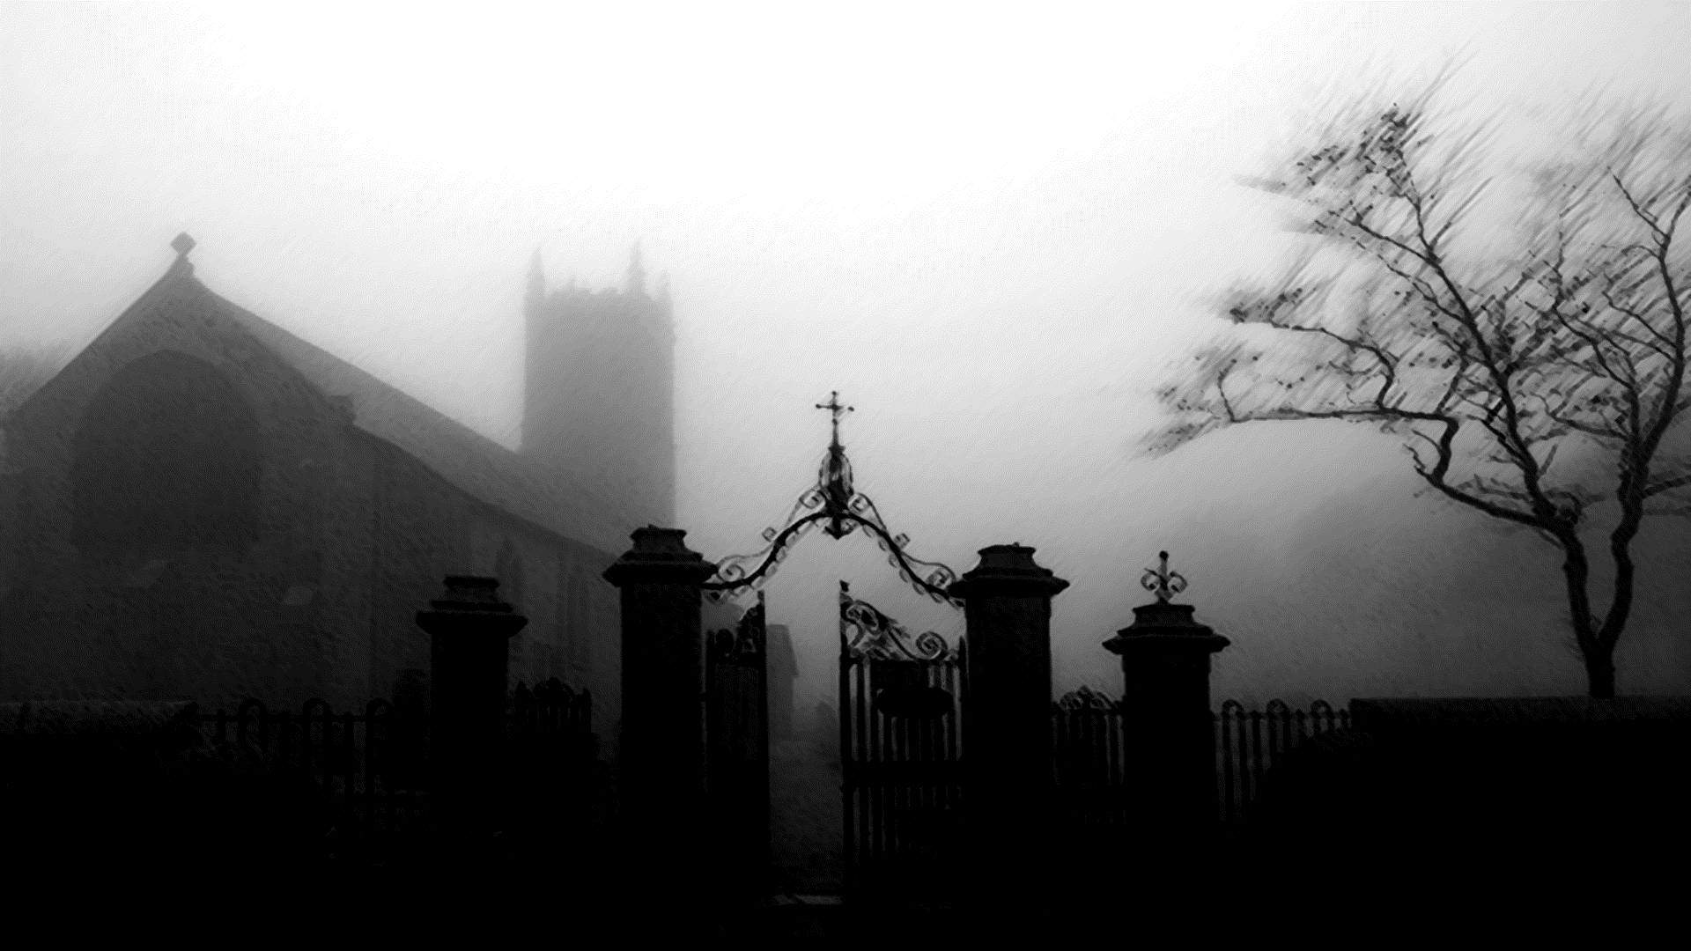

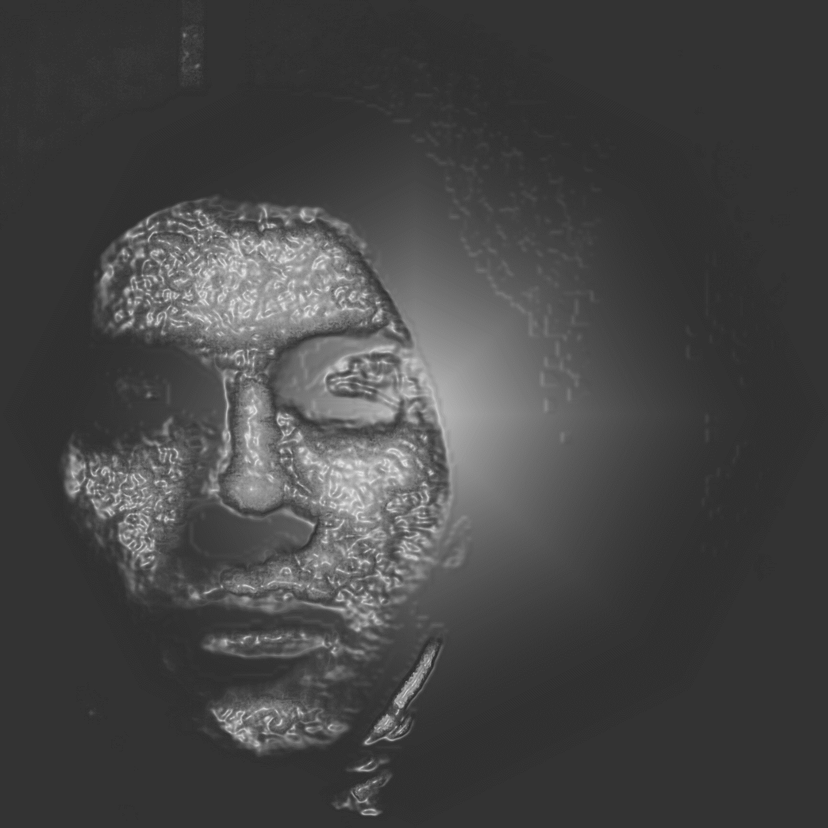

## Изоляция (роман)

### Глава 1

Прохладный и прекрасный весенний вечер, пара часов до полуночи. Но не все спят в этом перенаселённом городе, ибо в среднем у одного из пятнадцати человек именно этим вечером заканчивается последний выходной перед новой трудной неделей, полной скучных дней, лишь с малыми допущениями неотличимых друг от друга. И, наверное, в этот час почти каждый первый из этой группы людей старается сделать хоть что-то в каком-то смысле необычное, чтобы хоть на поверхностном уровне скрасить свою скучную жизнь.

На краю города есть ресторан с несколькими столиками на улице. И там вполне тихо, ведь в такое время и в таком месте машины уже не создают шума. Именно там сейчас сидят и выпивают три или четыре попарно незнакомые компании, состоящие в основном как раз из тех людей, у кого сегодня заканчивается выходной. Но интерес представляют не эти до отвращения обычные люди, а человек в капюшоне, одиноко стоящий в десятке метров ото всех них.

Он среднего роста, белый, молодой и даже симпатичный, но исключительно из своего удобства одет почти как бомж, отчего не привлекает внимания. И он отличается от этих обычных людей, хотя не так сильно, как ему хотелось бы; и за заметное сходство с остальными он часто ненавидит себя. И даже конкретно сейчас он пусть и делает не совсем обычные вещи, но из причин таких же обычных: скука и одиночество.

И этот вечер мог стать таким, как десять прочих, если бы к странному парню не подошла такая же странная девушка. Одним взглядом она сказала то, чего он давно не слышал. Между ними завязалось стандартное знакомство, обмен базовой информацией, а потом они присели за свободный никому не нужный столик и парень совершил ту же самую ошибку, которую он непременно совершает при всяком знакомстве с симпатичной девушкой, лишь после обращая внимание на то, что таких перспективных знакомств с каждым полугодием становится на треть меньше. Он сказал ей, что является писателем.

В последнее время Писатель сам уж стал испытывать дискомфорт от наличия этой части своей личности, особенно дискомфорт тем более сильный, чем более Он забывал свои творения и чем менее у Него получалось делать что-то новое. В общем, этот парень уже не хотел вводить, как раньше, каких-то подробностей об этой стороне своей личности, но девушки всё время спрашивали, о чём же он пишет, почему, где взять его книги. И он всегда знал, что за этими вопросами кроется какая-то тупая вежливость и желание самоутвердиться, ибо почти всегда после вопросов следует нечто схожее с «ой, а я тоже раньше писала стихи, но бросила…», как будто 5-10 посредственных стихов свободно встают в один ряд с трудами гения, опережающего своё время; и зачем же спрашивать о книгах, если никогда никто не станет их читать, даже тотчас получив готовый вариант?..

Их диалог был недолгим, но не стоил бумаги, на которой бы мог быть напечатан. Важно знать лишь то, что эти два человека действительно были похожи, причём сильно и на достаточно глубоком уровне сознания/души, если можно так выразиться; но Писатель, как человек более опытный, понимал, что так похожая на него девушка имеет слишком мало практики, чтобы понять, что и он на неё похож, тем более она сто**и**т лишь в начале невидимого и почти бесконечного пути борьбы с предрассудками и заблуждениями, который ей придётся проходить самой. И раз главному герою терять было нечего, он решил использовать сей редкий случай, чтобы выговориться и поделиться опытом в той области, в которой мало кто разбирается и хотел бы разбираться. Всё началось с предложений:

* Да, я писатель. Пусть не только писатель, но это то, к чему… лежит душа. Мне кажется, что я вижу вещи, которые другие люди не замечают, причём считаю ненормальным – не замечать таких вещей. И об одной из них я пробую сейчас писать роман, но получается не очень… Дело в том, что у меня мысли, идея, которые я обязан высказать, но если я сделаю это самым непосредственным образом, текст получится не очень большой и не затронет человека. То есть идея не пройдёт вглубь сознания и не заставит человека остановить чтение, озариться и в мыслях сказать: «Действительно! Ведь… ведь так оно и есть! И я живу среди этого, ничего не замечая…» По этой причине идею нужно оформить именно в роман, где есть персонажи, сюжет, а идея течёт и развивается как река. Но чтобы этот роман действительно был хорошим и не содержал клише и самых банальных диалогов и сюжетных стадий, он должен быть живым, книга должна жить. А чтобы книга жила, надо списывать её с жизни, а жизнь моя в последнее время такая никчёмная, что и писать не о чем…

Если бы это был фильм с хорошим началом, она бы слушала всё это с открытым ртом и глазами, полными понимания и влюблённости, а он бы, увидев эти глаза, понял, что в эту секунду жизнь резко меняется к лучшему. Но поскольку это реальная жизнь, то и всё знакомство, и разговор случились лишь у него в голове. А девушка, которая могла бы изменить его судьбу, посмотрела на него с секунду и медленно отвела глаза, при этом как будто испытывая лёгкое отвращение.

### Глава 2

Спустя несколько дней сей странный человек пошёл в кино на весьма популярный фильм, который уже давно можно было бы посмотреть и в Интернете. А Он проснулся непривычно рано, в свободный день вдруг заторопился, купил билет на почти что последние деньги, всё это мотивируя в основном тем, что настолько хороший фильм Он просто обязан увидеть в достойном качестве. Однако в глубине души Писатель понимал, что на самом деле хочет пойти в кинотеатр лишь затем, чтобы хоть как-нибудь разнообразить свою жизнь, ибо в последние месяцы он постоянно смотрит фильмы дома, лёжа на неудобном диване в полном одиночестве. И даже конкретно сейчас, прежде чем взять и пойти в кино в одиночку, он несколько раз приглашал с собой разных «дам», чтобы как-то косвенно обрести знакомства и в будущем не быть настолько одиноким хотя бы на первый взгляд. Но эти «дамы» были настолько ахуевшими от своей незаслуженной популярности шлюхами, что не давали ему даже шанса; да и сам странный человек, не будучи дурачком, не обладал каким-то заметным желанием обрести новое знакомство с очередной шлюхой, которая недостаточно умна, чтобы оценить все его достоинства, недостаточно красива, чтобы вызвать у него сексуальный интерес, и просто не обделена достаточно высокой душевной организацией, чтобы любить.

И печаль здесь не в том, что у конкретного человека по в какой-то степени индивидуальным причинам что-то не получается, – просто вокруг слишком много таких конкретных людей-неудачников, обоих полов, которые в нашем перенаселённом мире остаются одинокими, изолированными в себе, даже когда представляешь их друг другу. Почему так происходит? С одной стороны, класс таких людей неоднороден: одни хотят от других весьма многого, другие не могут это предложить часто даже потому, что нельзя вернуться в прошлое и не совершать ошибок, да и счастье у всех разное, и не все, честно сказать, его заслуживают. С другой стороны, очень многие люди сейчас имеют много негативного опыта, много личных примеров, когда вложения в отношения денег, эмоций, времени и всего лучшего, что в тебе есть, оканчивались предательством, разочарованием и разными проблемами, из-за чего со временем люди чествеют, хуже идут на контакт, не доверяют, не видят светлого будущего впереди и потому не могут насладиться даже сегодняшним днём. Если бы человек на инстинктивном уровне не нуждался в других людях, многим жилось бы куда легче, но это не так.

А пока сей человек являются также и животным, поэтому долго-долго он будет одним глазом заглядывать в жизнь, о которой почти ничего не знает и которая, видимо, не станет для него реальностью уже никогда. Он не сможет долгое время заниматься действительно чем-то полезным, и в свободное время не сможет он по-настоящему отдохнуть, так как животное одиночество будет заставлять его листать страницы в соцсетях и искать пару, которая ему не нужна и которую он найти не сможет. И самое страшное в том, что, даже заведомо осознав такое положение вещей, вряд ли у кого-то получится сойти с этого посредственного и бесполезного пути, который ничем хорошим не заканчивается.

### Глава 3

Не кажется ли вам, что наш мир очень даже неправильный? Почему хорошие люди трудятся всю жизнь и живут в бедности, покуда многие дегенераты шикуют, размножаются и решают, как нам жить? Почему люди так отвращаются дегенератов, когда они хорошие, и считают их достойным примером, когда они плохие?.. почему самые красивые девушки достаются тупым выродкам-пиздолизам с богатыми родителями, а не… мне? Я не понимаю этот мир. Я не понимаю, что смешного в тупых шоу по ТНТ, что красивого во сраном русском репе, почему люди так любят обманывать себя и настоящим эмоциям предпочитают всякие суррогаты, почему девушка, которая хочет трахаться, не даст парню, который хочет трахаться, если он слишком явно или даже неявно намекнёт о том, что хочет трахаться, а не создаст сопливую видимость того, что познакомился с ней ради общения и потому что она кажется «такой интересной»… тупые люди извратили мораль и придумали тупые «обряды», которые каждый понимает по-своему. Они привыкают играть всякие роли и забывают, кто они такие на самом деле. Они теряют себя в этом запутанном мире, в итоге при очень даже высокой плотности населения огромная масса людей остаются одинокими. Зачем мы так живём?.. В одной пикаперской книжке я прочёл, мол, умение соблазнять девушек, не говоря о сексе и красиво закручивая неинтересные тебе мысли, подстраиваться под представления каждой о том, как должно выглядеть знакомство, – это признак высокого интеллекта, за что девушки и выбирают парней; так вот, значит, по каким качествам проводится естественный отбор… Неудивительно, что все вокруг такие тупые и слабовольные, ни к чему высокому не стремятся и не понимают, куда девать свою жизнь. И всё говно, которое происходит с ними, они готовы терпеть, потому бороться им никто не поможет, как и они никому не будут помогать – легче плыть по течению, боясь заметных перемен, хорошие они или плохие.

Неправильный образ жизни и дегенераты во власти разобщили людей так, что те даже при всём желании найти общий язык не могут ничего сделать, так как не готовы чем-то жертвовать и идти на уступки, а хотят, чтобы всё было легко и как в фантазиях, а в итоге остаются ни с чем. Все их отношения временные, вся их забота и любовь – это игра, основанная на взаимной лжи, о которой все знают, но которой редко кто находит альтернативу. И если ты хочешь получить что-то конкретное, не выполняя все эти устаревшие извращённые ритуалы, ты становишься изгоем и вытесняешься современным неестественным отбором. А кто не вытесняется, тот рожает людей типа тех, что постоянно нам встречаются (детей ебланов).

Совсем не понимаю тех людей, которые считают человека рациональным существом и отрицают влияние инстинктов, ссылаясь на то, что уже «давно» мы живём в «цивилизации». Конечно, обычно так думают всякие тупые фемки, которые читают других тупых фемок и наркоманов и считают себя умными, но и среди средних людей происходит подобный пиздец. Меня не устраивает, что вдобавок к не всегда полезным биологическим инстинктам в людях поселились ещё и искусственные (предрассудки), которые совсем мешают им что-то делать рационально, если хорошо над этим подумать. По сути, вся наша рациональность проявляется в прикидке стоимости покупок и времени на дорогу (плюс подобные мелочи), а почти всё остальное, что мы делаем – это то, что инстинкты и предрассудки заставляют нас делать. И влияние сих факторов настолько велико, что лишь единицы способны сделать действительно рациональный выбор, если тот противоречит устоявшимся предрассудкам. Например, даже если дегенерат узнает, что ему не следует рожать детей (да и что в этом сложного?), потому что те испортят генофонд, принесут проблемы как невинным людям, так и ему же, он – дегенерат – это, конечно, поймёт, но отсюда не следует, что детей не сделает; ведь вся описанная рациональность и логичность – это как бы да, но она где-то там, в книжках, в телевизоре, «в общем», а в конкретно его жизни нельзя поступать логично, потому что детей делать принято, как же без этого, как же не быть как все, особенно когда другие оказывают давление? Таких примеров можно привести множество; и как бы я ни разведал проблему дегенерации, как бы что-то там ни доказал – это всё правильно, но ничего не изменит. Возможно, вот поэтому белая раса обречена на вымирание: имея объективные преимущества и возможности исправиться, мы просто этого не сделаем, потому что животного в большинстве из нас в тысячи тысяч раз больше, чем человеческого.

### Глава 4

Любой мой день начинается с отчаяния, и дни мои не отличаются друг от друга. Проснувшись, осознавая, что вокруг меня уже не сон, я осознаю, что глубоко одинок и не вижу вариантов исправления такого положения. Не так уж тяжело знакомиться с новыми людьми – тяжело раз за разом понимать, что тебе неинтересны эти люди и их переживания, как и им неинтересен ты. Любой мой шанс, который предоставляет жизнь, – это очередная прекрасная возможность сделать усилие и разочароваться в результатах. Неудачи имеют право на существование: первые несколько могут расстраивать, но со временем начинаешь верить в то, что нужно пробовать снова и снова, но однажды эта вера превращается в презрительный смех сквозь более искренние слёзы; единственное, что способно поддерживать меня в такой момент, – осознание того, сколько раз я проиграл и не сдался, но убеждённость в этом угасает на глазах. В такие моменты необходим человек, которые поверит *в меня*, однако сперва такой человек должен поверить *мне*, а доверие людей – это ещё одна роскошь: не потому, что я особо его ценю, а потому, что не имею. Очень нелегко быть честным человеком, ведь правда у меня лишь одна, а вот для лжи простор весьма широк; и слишком часто я замечаю, как люди верят лжи, а не правде; может быть, причина в том, что ложь звучит намного проще всей правды моих глубоких намерений, которые и я не всегда способен описывать. При всём обилии дорог я не имею веры в то, что хотя бы одна из них не сделает петлю, вернув меня назад. Научившись очень многому, я так и не научился не быть собой, испытывая интерес к людям, к которым его не испытываю, желая стремиться к тому, чего не желаю. Девушки интересны мне только из-за сексуального влечения, но это – не достаточная причина пойти против своей сути и знакомиться в 101й раз, изображая интерес к их неинтересной жизни и богатому внутреннему миру, который богат в лучшем случае лишь какими-то воспоминаниями о походах в магазины, поездках, еде, но не высокими увлечениями и не глубиной души. Выросши на совсем других убеждениях, я должен признаться, что для получения того, что я хочу получить, мне нужно стать хуже, а не лучше; так или иначе, уже несколько лет моя личность постепенно деградирует и мои стремления становятся всё более приближенными к тому, что я когда-то осуждал. Лишь изредка меня может выбросить из этого ограниченного образа жизни, и тогда я становлюсь почти тем, кем был когда-то, и хочу стать тем, кем мог бы быть при совсем другом стечении обстоятельств.

### Глава 5

Знаете, я бы не сказал, что у меня всё плохо, но есть негативные мысли, которые пожирают меня, есть желания, которые я не должен иметь, и есть факты, с которыми я не могу смириться. Раньше я бы пожаловался на то, что в человеке намного больше животного, чем человеческого, но с этим я смирился, ничего особого не ожидая от людей. Удручает меня то, что и в моём случае это всё верно почти в таких же пропорциях. Объективно, я мог бы жить вполне хорошо и непрерывно развиваться, но животные стремления, происходящие в основном от неудовлетворённых потребностей, свободно входят в мою жизнь, наполняя её, почему-то, негативными эмоциями: сомнением, жаждой и отчаянием. Не знаю, к какой категории относится «удручать», но удручает меня тоже – тот факт, что далеко не всегда я понимаю, чего хочу, далеко не всегда я могу остановить какое-то негативное чувство, добившись чего-то в реальном мире, потому что не могу добиться. Ещё хуже, когда реализация моих словно кем-то навязанных желаний осознаваемо весьма маловероятна, зато сам шаг навстречу этому рискует уничтожить многие мелочи, несущие хоть какой-то позитив и хоть некоторую видимость успеха в мою незаслуженно обычную жизнь необычного человека. Нельзя сказать, что иметь инстинкты плохо, – плохо, когда они не вписываются в общество, в котором ты живешь, не согласуются с аналогичными стремлениями людей, которые тебе доступны, потому что такова неприятная данность, от тебя не зависящая. Здесь я могу многое сказать, но ничего не могу сделать, потому что ничего не знаю. Остаётся лишь надеяться, что сон повлияет на среду внутри меня и утром мне станет легче. До следующего обострения.

### Глава 6

Огромная часть страхов исходит из нашей животной сущности. По крайне ясным биологическим причинам мы боимся смерти, боли, неизвестного, но в какой-то степени и стремимся к этому, чтобы от непродолжительного стресса получить удовольствие. Однако меня всегда по-настоящему пугала более человеческая форма страха, когда боишься не умереть, а того, что ты уже умер, что ты уже не живёшь и ничего уже не изменишь. Тоска, одиночество, безысходность, безработица, наркомания, самоубийства – вот что действительно страшно. От этого не избавишься, включив свет или покинув место, и это не забудешь через пару минут после выхода из кинотеатра. Этот страх хорошо осознаваем, и от него хочется плакать, но слишком хорошо понятно, насколько это бесполезно. Осознавать, что ты пошёл по неправильному пути и уже умер, что ничего хорошего впереди не будет и что назад не вернёшься, – это и есть ад в голове каждого человека. Оттуда нельзя вернуться через пару минут или часов, от этого нельзя получить удовольствие. И именно этот страх, влияющий меня больше всего, больше всего меня и преследует. И чем больше человек находится под его влиянием, тем больше он уродуется так, чтобы не мог выбраться. Я не хочу бояться.

## Сатана (антиутопия среди нас)

Когда человеком владеет одна мысль, он находит её во всём

***Виктор Гюго***

Сатана/Дьявол/Люцифер/Чёрт/Князь тьмы/Падший ангел/Князь мира сего/Отец лжи известен в христианской культуре как некая антитеза Бога, олицетворение зла, похоти, порочности, насилия и страданий, хотя именно ввиду специфики «деятельности» Дьявола следовало бы знакомиться с Богом как с его противоположностью и расширением, ибо Бог есть всё, что окружает нас, а сатана – это всё, что для нас опасно. Однако, современное наивное неверие людей в Бога приводит и к отрицанию всего, что связанно с ним, отчего заумные люди перестают верить и в то, что всякое зло исходит из примерно одного источника; именно поэтому с утратой веры в Бога люди перестали понимать, *что* есть зло на самом деле, запутались и потерялись, покуда всё это шло только на руку Князю тьмы. И теперь же люди сами не понимают, *кто* управляет этим миром и в чём заключается цель этого правления.

В середине XVIII-го века Эдмунд Бёрк совершенно верно сказал: «*Для торжества зла необходимо только одно условие — чтобы хорошие люди сидели сложа руки*.» Таким образом, добро и зло в нашем мире ведут извечную борьбу ради хотя бы того, чтобы победа не досталась их противникам, ибо победа добра означает установление справедливого мира, в котором выродки не смогут паразитировать на других людях, а потому вымрут, а победа зла – это как раз высшая точка такого паразитирования над добром, которое сгонит последнее в могилу, приведёт к вымиранию всех здоровых людей; в то же время смерть добра означает, что злу больше не на ком будет жить, а потому исчезнет и само зло по естественным законам мирозданья, но такая перспектива никого из рабов греха не пугает, ибо те не хотят её видеть, не хотят в неё верить или же вовсе не беспокоятся за своё будущее. И в то время, пока представители разных поколений и культур, обманутые противоречащими друг другу идеями дегенератов, спорят о понятиях добра и зла, слепо верят в самые гнусные предрассудки и, отказываясь от «радикализма», не хотят действовать вовсе, – дегенераты по всему миру ведут войну с остальным человечеством, исходя единственно из своей природы. Пока мы отказываемся уничтожать поколения преступников из-за псевдогуманных ценностей, ничто не мешает им уничтожать нас, ничего не боясь; но самыми опасными вредителями из всей этой разнообразной кучи мошенников, проституток, педофилов, серийных убийц, дебилизаторов в СМИ и прочих отбросов общества – самыми опасными из-за своей влиятельности оказываются дегенераты у власти, то есть политики и буржуи. Именно эти всего лишь 100-150 человек в каждой средней стране, имея власть устроить населению райскую жизнь на земле, устраивают полноценный геноцид, утверждая тупые законы, воруя деньги из бюджета, отправляя самых лучших людей на мясорубку с помощью рабской идеологии патриотизма, позволяя иностранным корпорациям травить собственное население, позволяя преступникам жить среди нас, обкрадывая работающих людей ради помощи тунеядцам. И пока мы не верим в абстрактного Бога и отрицаем реального Сатану, тот самый Сатана занимается уничтожением нас продуманно и эффективно, так, чтобы мы сами не только не замечали этого, но и помогали ему. И когда человек окружил свою жизнь иллюзиями о более лучше структуре нашего мира, он рискует своим бездействием свести этот мир к такому, в который из мира иллюзий точно не станет возвращаться.

### Пролог

2070-е годы. Почти вся современная Европа вместе с Канадой, северными штатами бывших США и европейской частью России объединились в единый союз на принципах единственно истинной тоталитарной идеологии ***толерантного феминофашизма***. Почти весь остальной мир называется варварским, поскольку там сохранились патриархальные отношения, угнетающие женщин, там гомосексуализм и прочие формы вырождения уголовно наказываются вплоть до смертной казни, там ущемляются права всех «бедных меньшинств» и отсутствует свобода в либеральном её понимании; территориальные границы с «варварскими» странами состоят из слоёв высоких стен и минных полей, а на информационном уровне два совершенно различных мира разделяют пропаганда и информационный шум с стороны тех, кто объявил свободу слова и объективность высшими ценностями. Вместе с тем в «варварских» странах большинство населения чувствует себя прекрасно, рождаемость крайне высокая, а смертность низкая, люди свободны в развитии и всюду выполняют своё природное предназначение, вдобавок наука развивается достаточно быстро, чтобы в ближайшее десятилетие превзойти «Альянс Цивилизованных Стран» (АЦС). Альянс уже 30 лет ведёт войну против «варварских» стран, которая тождественна экономическому самоуничтожению, проходит вяло и не имеет смысла; «варварские страны» (ВС) успешно сохраняют свою независимость, но не спешат контратаковать, поскольку даже им ясно, что Альянс со временем сам по себе будет становиться всё слабее и практически вымрет ценой сугубо собственных усилий; это верно, потому что три четверти населения Альянса, а именно – женщины (65%), половые извращенцы (70%), инвалиды по психическим болезням или врождённым дефектам (45%) и потомки мигрантов (15%), являются привилегированным классом и живут предельно хорошо, имеют множество свобод и не имеют обязанностей, получают от государства разные льготы и выплаты, пользуются благами многовековой цивилизации и живут около 80-ти лет в своё удовольствие, покуда оставшееся население – более-менее здоровые мужчины с 15-ти до 55-ти лет работают свыше 14-ти часов в день на вредном и изнурительном производстве, на совсем не престижных работах, где уничтожается всё их здоровье; мужчины, обязанные работать, платят огромные налоги государству на содержание извращенцев, бабулек, матерей-одиночек, на женскую медицину, на гарантированных государством проституток для инвалидов и т. п., мужчины формально могут иметь собственность, но эта собственность легко может отойти даже совершенно незнакомой женщине по одному её слову, по слову женщины очень удобно отправить мужчину в концентрационный лагерь за «изнасилование», где он будет работать дольше и за бесплатно, что не снимает с него обязанности платить большие налоги; мужчины лишены качественной медицины и спокойствия, принудительно служат в армии и очень плохо воют, поскольку им не за что воевать. По всем этим причинам мужчины крайне редко доживают до 50-ти, здоровое население уже не воспроизводится несколько десятков лет – размножаются только выродки, но размножаются вяло, поэтому население стремительно уменьшается, а процент «элиты» в нём растёт; по подсчётам учёных, Альянс должен был погибнуть ещё 20 лет назад, но он держится единственно за счёт приглашения мигрантов из ненавистных «варварских» стран; кроме этого, недавно в состав Альянса вошли Япония и восточная часть Китая с очень большим населением, в которых толерантный феминофашизм только начал свою жизнь, а потому вымирание Альянсу вряд ли грозит в этом веке, но грозит непременно.

Вместе с этим, внутри самого Альянса начинает развиваться движение сопротивления, состоящее из молодых мужчин, не желающих ждать, когда их рабовладельческое государство вымрет своими силами и заберёт их за собой. Повстанцы борются за нормальную жизнь на своей земле и хотят сделать государство в социальном плане таким, каким оно было за двести лет до этого; они хотят сделать государство справедливым и эффективным, что означает физическое уничтожение немалой части современной «элиты» и отнятие привилегий у всей оставшейся, что крайне невыгодно для ожиревших баб и впустую живущих инвалидов-выродков, поэтому члены сопротивления ищутся и уничтожаются массово и скрытно, чтобы само существование сопротивления осталось в тайне, ибо прозревшим благодаря ему мужчинам не столь уж многое нужно сделать, чтобы подчинить государство себе. По сути, единственная существенная причина того, почему они ещё не сделали этого, заключается в рабской психологии большой массы мужчин, которые скорее убьют себя и всех своих коллег по несчастью, чем попробуют пойти против системы; почти все мужчины, являясь рабами своего государства, с детства приучаются всячески отрицать это и гордиться своим положением, потому что они Мужчины; с детства они подавляются, как личности гнобятся и живут в лишениях, дабы для них совершенно естественной стала вечная работа и беспрерывное состояние стресса ради утоления самых-самых простых потребностей. Если бы они все прозрели и вышли как один, мир бы стал гораздо лучше, однако на данный момент последние достойные жизни представители человеческого вида из АЦС грызутся друг с другом и практически, казалось бы, делают всё возможное, чтобы другим мужчинам не жилось лучше, чем живётся им.

### Глава 1. Священные животные

История многократно показывала глупость человека, становившуюся для него роковой. Развив в процессе существования множественные способности, превратившие животное в человека, последний также начал развивать в себе безграничную глупость, которая отбросила его от природы к мракобесию и постепенному самоуничтожению. Люди более всех других склонны уничтожать себя и себеподобных, даже не придерживаясь какого-то великого замысла, причина чего кроется, стало быть, в радикальном несовершенстве их социального строя. Быть может, раньше всё было иначе; возможно, некогда род человеческий миллионы лет находился в глубоком развитии и гармонии, не знал преступлений и войн, не знал несправедливости, не знал лжи и горя, однако уже давно это не так. Во всём мире большинство людского населения жило и живёт плохо независимо от временной эпохи, климатических особенностей, экономического положения и уровня научного прогресса; мы утратили много знаний о нашем прошлом, а все оставшиеся знания говорят о том, что с давних времён люди воруют и убивают, занимаются проституцией и другими извращениями, делают аборты и едят друг друга не обязательно лишь в косвенном смысле; и в каждую секунду нашей истории существовали люди, понимавшие, что это неправильно, что так не должно быть, что подобное развитие событий есть деградация и вымирание, однако никогда войны не прекращались, шлюхи не переставали зарабатывать, одни классы не переставали угнетать других; и происходит это потому, что в процессе эволюции человек так и не обрёл разум.

Социальная эволюция человека произошла слишком быстро, и наш образ жизни достаточно скоро стал слишком неестественным для нас; и вместе с неестественной жизнью, вместе с её моментальными благами мы получили распространение зла на долгое будущее, что не удивительно. Люди стали мало двигаться, мало думать, стали подчиняться непонятным правилам и бояться невидимых врагов, что в итоге сказалось на их поведении, физическом и психическом состоянии, образе мышления, причём негативно. Вместе с грандиозными научными открытиями и улучшением уровня жизни мы получили беспросветные массы дебилов и рабов, которые несправедливо выживают исключительно ввиду несовершенства нового стиля и за счёт паразитирования на лучших из нас, которые делают прогресс.

Не так давно эти массы просто существовали, иногда справедливо подвергались гонениям, хотя недостаточно. Теперь же некоторые слои этого быдла официально стали привилегированными слоями, а их произвол защищается государственными законами. Речь идёт о женщинах, которые быстро стали как будто священными животными для стран Запада. Они получили кучу прав, не подкреплённых обязанностями, они получили привилегии как по общественной морали, так и законодательно.

## Звезда Полынь

Дегенерация есть страшная болезнь, которая приносит беды огромному множеству людей из поколения в поколение и грозится уничтожать целые цивилизации. При должных социальных переменах мы могли бы существенно навредить ей всего за несколько лет, а за несколько поколений – почти что уничтожить. Но для введения таких весьма радикальных изменений требуется отобрать власть у наших прямых врагов, да ещё и при условии, что стадный народ будет на их стороне при всех тех ужасах, которые власть с ним сотворила и собирается; при этом на каждом шагу нам придётся сталкиваться с кукареканьями о «фашизме», «разжигании ненависти» и «планируемом геноциде» как раз от тех людей, чьи семьи уже десятки лет подвергает незаметному геноциду существующая власть. Путь этот крайне сложен и опасен, а ещё он не единственный из возможных; известно, что в природе здорового человека делать окружающий мир здоровым, а потому после уничтожения массы дегенератов тысячи людей по всей планете сами исправят дефекты СИСТЕМЫ, порождённые этими тварями, сами доведут общество до почти наилучшего состояния, а потому от нас достаточно уничтожить кучу дегенератов, чтобы сделать мир лучше, – и способ, согласитесь, не имеет значения. Первым на ум приходит некоторого рода терроризм, направленный на выродков у власти, которые и создают наиболее ощутимые беды своему народу, но такая мера поможет лишь временно или даже на вредит, ибо на смену современным дегенератам у власти могут прийти худшие; другое дело – создание некоторого вируса, который поражает людей по определённым генетическим признакам, за которые мы возьмём известные отклонения. Уже известно, что подобные биологические оружия разрабатываются и успешно направляются на представителей фиксированных этносов, – но сможет ли схожий вирус выполнять необходимую нам задачу: отличить здорового «мутанта» от больного выродка?.. А мы-то сможем?..

И из дыма вышла саранча на землю, и дана была ей власть, какую имеют земные скорпионы. И сказано было ей, чтобы не делала вреда траве земной, и никакой зелени, и никакому дереву, а только одним людям, которые не имеют печати Божией на челах своих. И дано ей не убивать их, а только мучить пять месяцев; и мучение от неё подобно мучению от скорпиона, когда ужалит человека. В те дни люди будут искать смерти, но не найдут ее; пожелают умереть, но смерть убежит от них

***Откровение****. Гл. 9: 3-6*

Глава 1

## Каталепсия *(роман о культе тела и телесных культах, а также о зле ко злу, и зле от зла, и падении человеческом)*

Всякий, делающий грех, есть раб греха

***Августин Блаженный***

Имеющий ухо да слышит, что Дух говорит церквам: побеждающему дам вкушать от древа жизни, которое посреди рая Божия

***Откровение.*** *Гл. 2: 7*

Светлой памяти утраченной юности…

И встретишь ты, когда не ждёшь,

И обретёшь не там, где ищешь.

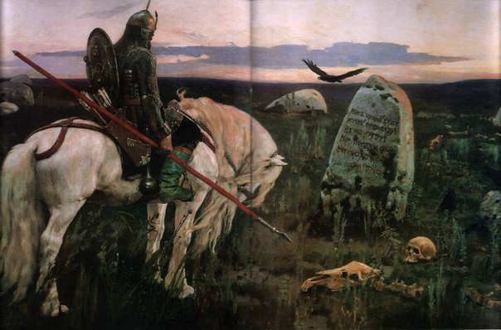

### Обращение к читателю

Что ж, если ты, читатель, умудрился в своём стремлении познавать, или стать лучше, или совершать чисто действия, поддерживающие иллюзию саморазвития, – если ты умудрился из бездны информационного мусора извлечь настоящее произведение, то тебе повезло и тебе следовало бы заранее начать радоваться, однако никакая радость не обходится без горечи, как и на этот раз, ибо если ты наткнулся на моё произведение, на плод труда совсем не знакомого автора, то, должно быть, сперва ты проделал вполне интересный или весьма скучный, но, всё же, слишком длительный путь через (не многочисленные, но труднодоступные) произведения моих предшественников или целые горы совершенно разных и часто недостойных твоего внимания книг; теперь я хочу довести тебя, мой читатель, не только до осознания, очень вероятно, впустую потраченного времени, но и до осознания того, что если ты дошёл до моей книги, сложной, запрещённой и многими отвергаемой, то меня уже нет, то ты многое упустил, потерял, утратил, хотя узнаешь об этом только после прочтения: а если более-менее спокойное неведение нравится тебе больше, то просто не читай эту книгу, ведь вряд ли ты вообще имел от чтения удовольствие, да и много посредственных книг существует, если ты и думать не любишь. Может быть, я уже успел наскучить, за что прошу прощения; наверное, ты думаешь, чем же сей роман сможет удивить тебя, так много повидавшего, как кажется, но не думай, что все книги похожи, или что вся современная литература претерпевает декаданс, или что все достойные темы исчерпаны, или что ты достаточно много знаешь, чтобы стать удивлённым: я опровергну твоё мнение, переверну мировоззрение и систему восприятия, если такое возможно, ибо не каждый способен исправиться и не каждый этого достоин.

~~Прежде чем наткнуться на вступления в роман, читатель должен, обязан узнать важные факты из жизни автора, ибо никакая книга не получится хорошей, если автор не внесёт в неё собственную жизнь, и никакая книга не будет понята верно, если не знать, на основе чего она писалась. Какое бы хорошее мнение ни сложилось об авторе или его таланте, необходимо отметить, что писал сей труд – человек больной и по болезни – человек чувственный, который воспринимал жизнь гораздо красочнее реальности, что в подавляющем большинстве случаев было карой, а не даром. Этот человек родился в средней семье дегенератов, отчего не стал наркоманом, но и здоровым человеком не вырос; с самого детства он был мизантропом и интровертом, к концу детства у него обнаружились мелкие физические патологии, в подростковом возрасте – вместе с гормональной революцией проснулись садизм, зоофилия, гомосексуальность и прочие извращения; затем последние утихли, но после небольшого перерыва превратились в лёгкую шизофрению, а чуть позже – в биполярное расстройство, при влиянии которого и писалась «Каталепсия»; позднее автор стал настоящим психопатом.~~

Далее – запутанный и нестандартный роман о ненормальной жизни больного человека, который прекрасно осознаёт свою болезнь, но не может покинуть мир, в котором родился, членом которого родился, поскольку есть вещи посильнее его. Такие люди могут быть достойными уважения, сожаления, понимания, терпения к ним, ибо в своих болезнях не виноваты и зачастую чувствуют и переживают в несколько раз больше эмоций, нежели средние люди; однако, все они – дегенераты и встречаются часто среди нас, угрожают вмешаться в жизнь любого или вовсе дойти до преступления, поэтому пусть общество делает выбор, как относиться к ним: быть гуманным или мёртвым. Роман убеждает, что дегенераты на самом деле таковы, какими они описывались и во что обычные люди не верят с первого раза.

Я считаю этот роман настоящим шедевром, однако пусть это останется моим субъективным мнением. Секрет романа заключается в том, что я, автор, являюсь весьма чувственным и впечатлительным человеком, что позволяет мне улавливать другим недоступное. Это хорошие качества для творчества, но своих носителей они, к сожалению, убивают.

Очень долго этот роман (как и все прочие мои произведения) нигде не публиковался под выдуманным предлогом «педофильного» содержания. В изданных версиях пришлось изменить возраст персонажей и убрать многие слова, но в оригинале (то есть тут) всё осталось нетронутым. Я прошу прощения за те несколько неприятных страниц, которые нельзя будет ни обойти, ни удалить; жизнь – это гораздо большее, чем человек способен уразуметь единовременно; и в современном мире для хороших людей это чаще плохое, нежели хорошее; и эта правда имеет в точности такую же важность, как и все остальные.

Я очень не люблю своё творчество и крайне редко что-то перечитывают, так что не пугайтесь опечаток.

В основе романа лежит настоящая жизнь настоящих людей; в нём нет умысла и нет вымысла, в нём нет фантазии и приукрашивания, как нет и сглаживания: роман всецело списан с жизни со всеми её радостями и мерзостями; в противном случае роман бы не имел смысла, ибо повторял бы уже какой-то из существующих и не стоил бы затраченного на себя времени. Автор не придерживается фантастических и остросюжетных жанров и выступает против них; целью художественной литературы автор считает человека и человеческие проблемы, имевшие место в реальной жизни. Жизнь сама предоставит вам сюжет, причём такой, который даже самая извращённая фантазия не сделает; для примера возьмём историю брака родителей одного из персонажей книги: они познакомились в пределах своего университета и сблизились, женщина залетела с первого в своей жизни секса и решила сохранить ребёнка при всех настояниях родственников на аборт, появление ребёнка стало причиной для брака и фактически испортило матери всё будущее, не дав ей без большого труда получить нормальное образование и найти работу по своим желаниям и возможностям; при этих обстоятельствах отец-виновник оставался свободным грешником, а мать терпела его окаянства в желании сохранить семью и из чувства безысходности; в последующие пять лет мать перенесла около пяти абортов, поскольку новых детей отец не желал; через время один из плодов, всё-таки, не был абортирован и появился на свет, но физически больным, с дефектами скелета и обречённым периодически болеть чем угодно по причине патологически слабого иммунитета; после этого семья существовала около двенадцати лет, пока на каком-то рок-фестивале отец не выебал молодую девчонку (бывшую старше первой дочки на 5-6 лет), которая от него забеременела; заставивший жену сделать пять абортов муж не настоял на аборте у этой белобрысой ведьмы и бросил свою семью, чтобы на ней (ведьме) жениться; при этом – он выселил родных дочек и верную жену из квартиры, а также мошенническим способом получил освобождение от уплаты алиментов. На момент развода родителей старшей дочке было около 16-ти, и произошедшее она по понятным причинам перенесла сугубо тяжко, ибо в самый нужный период лишилась отца; красавица и умница, она немного ёбнулась на голову и с тех пор избегала парней с сильными личностными качествами; через два-три года она оформилась такой же ведьмой, как и та шм**а**ра, которая увела из семьи её отца; будучи ведьмой, она сама стала приносить страдания тем, кто влюблялся в неё и желал ей помочь. А если смотреть на подробности этого, то попадёшь в такую путаницу, что и сам чёрт ногу сломит. И главная проблема состоит в том, что такие люди живут среди нас и будут жить, потому что никто не запрещает им размножаться.

*09.10.2016*

…она становилась своего рода божеством-символом нерушимого Сладострастия, бессмертной Истерии, проклятой Красоты, избранной каталепсией, которая свела ей плоть, сделала жёсткими мускулы; безразличным, равнодушным, бесчувственным Чудовищем, отравляющим, как античная Елена, все, что приближается, все, что ее видит, все, к чему прикасается

***Жорис Гюиманс*** *«Наоборот»*

Представьте, что всю жизнь вы были одиноки; вы были молоды, полны энергии, готовы на подвиги и на самые прекрасные чувства, но вам не с кем было этим поделиться – и энергию выплеснуть во что-то стороннее оказывалось невозможным, посему вы неминуемо томились от сдерживаемых чувств, утрачивали надежду на благое, мало-помалу портились духовно, остывали и черствели; через год другой нажитые апатия и жестокость порождали храбрость в общении, поэтому вы даже не заметили, как в течение ещё нескольких лет раз десять вступали в некогда вожделенные отношения с самыми разными девушками, но непрестанно разочаровывались во всех и продолжали утрачивать способности к высоким чувствам, но боле склонялись к чистой похоти, хотя похоть не бывает чистой; прошло ещё столько-то времени, вы отвлеклись от самого себя, ушли в обыденность, насовершали ошибок и – по собственным ощущениям – повзрослели, изменились, причём дважды или трижды, уже не похожи на своё прошлое и вообще мало что сохраняете от былых времён; вы снова верите в любовь и хотите именно любить. Но вы неизбежно сталкиваетесь с известными трудностями, не наступаете, конечно, на старые грабли, но начинаете вспоминать о них и черствеете вновь; и тут вдруг совершенно случайно вы знакомитесь с девушкой своей мечты, вполне симпатичной внешне и содержащей внутри себя весь набор противоречивых качеств, вами желаемых, но никогда не укладывавшихся у вас в голове вместе; естественно, вы сталкиваетесь с трудностями, надеваете маски, играете роли перед ней, дабы внушить приязнь к себе, а уж потом показать своё настоящее лицо, не страшное вовсе, но не такое безупречное, чтобы можно было показывать его сразу; проходит несколько встреч, вы продвигаетесь вперёд, но весьма ничтожно, поэтому риск допустить ошибку и негативные последствия от неё всегда держатся на высоком уровне. Случается трудный день – повседневность никуда не денешь, – но после всех дел вы встречаетесь с этой девушкой почти что на её территории, подходите к пустой детской площадке, где случилось ваше первое объятие, а там для утоления голода выпиваете, допустим, молоко, на сей раз много молока, потому что упаковка от него больше не закроется, а выбрасывать всё-таки жалко; затем вы с нею (с девушкой) гуляете – и всё кажется чудесным, идёт по плану, но через полчаса молоко даёт о себе знать тем, что за какие-то две-три минуты желание посрать появляется внезапно и достигает своего пика, слишком быстро начинает вызывать конвульсии и боли в животе, отчего вы понимаете сразу, что при всём терпении обосрётесь через пять минут в лучшем случае, а положение безысходное – центр города, общественный парк, вокруг ходят люди, а вообще-то на улице зима, поэтому всё в парке просматривается и не прикроют вас ни кусты, ни деревья, а от девушки то же не отвяжешься просто так, чтобы не пришлось выпутывать потом, да и домой к ней (если попросишься) идти минут сорок, а к себе – ехать час, а приступы болей в животе усиливаются и подгоняют принять решение, сделать выбор без выбора – и таковой бывает жизнь… в аналогичном положении оказался и Ваня, но не в прямом смысле, хотелось бы думать…

### Вступление

Несчастен тот, кому воспоминания о детских годах приносят лишь страх и печаль. Жалок тот, кто, оглядываясь, видит позади лишь нескончаемое одинокое существование в огромных мрачных залах с драпированными темнотой стенами и рядами навевающих тоску древних книг; бесконечное бессонное ожидание чего-то – чего? – в сумеречных рощах, среди наводящих благоговейный ужас деревьев, – огромных, причудливых, оплетенных лианами, безмолвно качающих в вышине искривленными ветвями...

***Говард Лавкрафт****. Изгой*

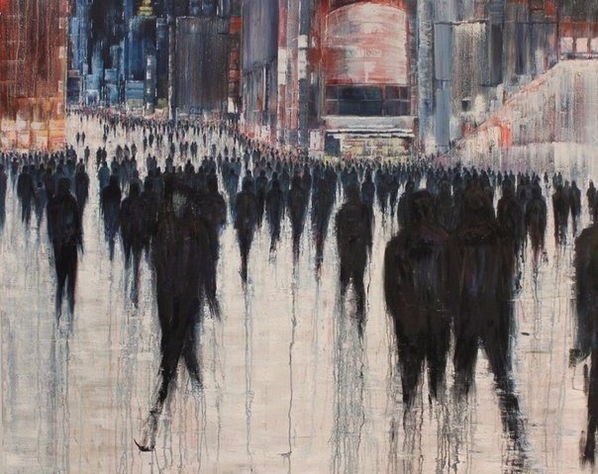Однажды самые лучшие из нас понимают, что живут не своей жизнью. Точнее, они совсем не живут, но только существуют, проживают жизнь по чужим сценариям, ограниченные чужими ценностями, многие из которых даже на ценности не похожи. Поняв это, люди пытаются изменить свою жизнь, чтобы, самое значимое, понять, кто они и чего хотят, а не чего должны хотеть и кем должны быть по мнению окружающих. Так люди начинают получать представление о свободе в подлинном смысле этого слова и параллельно замечают, что живут в некоторой матрице, среди искусственных законов, искусственных ценностей и искусственных людей. И на пути познания свободы лучшие из нас начинают отказываться от того, что удерживает их в рабстве в этом мире; сначала они отказываются от алкоголя, сахара и других наркотиков, затем – от бесполезного общения с бесполезными людьми, потом – от лени и других проявлений слабости, а в итоге эти люди начинают отказываться от собственных убеждений, потому что не наши желания, но наши убеждения сковывают нас больше всего. Непросто бросить курить, ещё сложнее изгнать лишних людей из своей жизни, ещё сложнее – постоянно заставлять себя делать что-то достойное; но практически невозможно расстаться с искусственной частью себя, которую тебе навязывали с самого детства, отказаться от предрассудков, регулярно испытывать когнитивный диссонанс, потерять друзей, потерять в своём сознании родителей, осознать полную несбыточность многих мечт и вообще разочароваться в людях, перестать других воспринимать как людей, продолжая иметь при этом человеческие потребности и вместе с достойной целью обретя одно лишь одиночество. И зачем этот всё?.. А это неизбежно: как только ты начнёшь смотреть на себя объективно, с одной стороны ты увидишь свои недостатки, увидишь, кто ты на самом деле, но тут же ты поймёшь, кем можешь стать, если начнёшь меняться; осознав себя животными, достойные люди пытаются стать человеками; увидев мир в реальном цвете, они пытаются посмотреть на него с другой стороны; и приходится многое потерять, чтобы многое обрести; приходится жертвовать многим ради малого; и только поначалу эти жертвы – безболезненные, а со временем они становятся всё мучительнее и мучительнее. И далеко не каждому человеку хватит силы воли даже для начала работы над собой: скорее он начнёт искать оправдания и сомневаться вместо того чтобы действовать; такие люди даже представить не могут, что отказ от алкоголя, который они «и так употребляют раз-два в месяц», отказ тупых сериалов и мнимых друзей – это далеко не такая мука, как регулярно тащить себя на тренировку, где ты с большой вероятностью потеряешь сознание, как любить человека, которого ты в то же время ненавидишь, и которому насрать на тебя, и от которого надо отказаться, как везде чувствовать себя лишним и жить с непрерывным и глубочайшим осознанием того, что ты родился не в том времени, как иметь человеческие потребности среди общества животных.

В случае с мужчинами независимо от конкретики конечной цели огромную роль в этом процессе совершенствования играют физические тренировки. Не важно, каким спортом ты занимаешься, – лишь бы это был настоящий спорт: кроссфит, борьба, атлетика и пр. Не важно, какой временной цели ты пытаешься достичь, будь то становая в 300 кг, или победа на региональных соревнованиях по культуризму, или просто красивое тело, или какое-то звание чемпиона, – важно, что при достижении этой цели ты вместе с телом тренируешь свою психику, для прогресса ты постоянно должен побеждать себя, побеждать свою слабость, побеждать боль, побеждать лень и фактически идти к своей цели не 2-3-4 раза в неделю, а почти ежечасно, регулируя питание, отказываясь от многого ради хорошего сна и восстановления. Побеждая себя многие годы, человек становится сильнее в первую очередь головой; теперь он управляет своим телом, а не тело управляет им; и какая-либо речь о свободе может вестись только относительно того человека, который владеет своим временем и своим телом, который в собственной жизни является хозяином, ибо раб не может быть свободным, как и свободный человек не может не быть выше того, от чего он является свободным. Но люди не делятся только на хозяев и рабов, потому что всякий хозяин сперва был рабом, который понял своё положение и захотел от него избавиться; и как только раб осознаёт подобное, он либо становится лучше, либо умирает; и если речь идёт о настоящем человеке, а не его подобии, то в нём нередко наблюдаются оба эти процесса одновременно.

Если касаться тренировок, то «подобие», развитие и «умирание» заметить легче лёгкого. У многих атлетов, даже если они добиваются чего-то наглядного в будущем, при начале известного стиля жизни всегда возникает такая проблема: первые год или два тренировок они тратят на хуйню, но не на тренировки, потому что тщатся отточить тело, которого ещё не имеют, ибо *оттачивать*, работать на рельеф при неимении тела – куда проще, нежели *наращивать*, хотя сие – лишь побочное, а канва ошибки кроется как в незнании основ биологии в сочетании с житейскими предрассудками на этот счёт, так и неумении учиться на чужих просчётах пополам с большими амбициями, из коих исходит желание получить за несколько месяцев то, что должно нарабатываться тройкой лет, при сём не затрачивая, помимо времени, и усилий должных; к тому же, эти так называемые «подснежники», приходящие после зимних праздников в надежде накачаться к лету, думают, что хороших тренировок будет достаточно для роста мышц, а спать всё равно можно и по пять часов в день, а кушать что-то полезное совсем не обязательно, да и тренировок хороших они не проводят; тем не менее, некоторые из таких, за два года не получив никаких результатов, всё же тренируются дальше и чему-нибудь учатся, а спустя ещё два года уже пожинают плоды, но редко вельми способны довольствоваться ими – и не возжелать пущих. Тренировки продолжаются, однако, когда глупостям настаёт конец, суть тренировки, в общем, не изменяется: она становится культом; она превращается в смысл существования, становится регулярной, повторяется из недели в неделю, сопровождаясь вседневным режимом, большими ограничениями в пище, в развлечениях и т. д.; тренировка овладевает человеком, посему он и живёт от одной тренировки до другой, повторяет одно и то же в надежде, что нечто изменится, что изменится отношение окружающих к этому человеку, что появится слава, уважение, что в личной жизни всё наладится, хотя он, напротив, лишает себя личной жизни и не предпринимает ничего для свершения истинных целей, потому что в них он себе не признаётся; этот человек только кушает как двое, спит долго, тренируется регулярно, а в оставшееся время работает, дабы иметь средства на такую жизнь; добиваясь ещё большего, он начинает медленно умирать, разделяя саморазрушение с манией величия; это похоже на безумие.

### Часть первая. Культ Икара

Икар (**Icaros**) – это персонаж из древнегреческого мифа, который надел на себя искусственные крылья из настоящих перьев, скреплённых воском, и полетел по направлению к солнцу; солнце обжигало его всё сильнее, но Икар двигался к своей цели, не останавливаясь, не сменяя курса, потому что ЖЕЛАЛ коснуться солнца; его целеустремлённость привела к тому, что воск расплавился, крылья развалились, поэтому Икар упал в Эгейское море и утонул, погиб, но не проиграл, потому что не изменил самому себе и стремился к цели до последнего. Так же делают и самые сильные духом атлеты, имея цель такую значимую, что стремление к ней идёт во вред организму и привязывает спортсмена к его спорту навсегда, или к могиле; обычно такие спортсмены не доживают до мировой известности, но в противном случае они становятся величайшими.

Боязнь за "шкуру", за завтрашний день – вот основной тезис, из которого отправляется современный русский человек, и это смутное ожидание вечно грозящей опасности уничтожает в нем не только позыв к деятельности, но и к самой жизни

***М. Е. Салтыков-Щедрин***

#### I

Середина августа. Утро выдалось жарким и очень солнечным, что для Абхазии нормально, в общем-то, но в данный день Ване невозможно наслаждаться последним утром в этой стране, последним утром на безлюдном каменистом пляже, где вода чиста, как кристалл, а ветер нежен и приятен, словно девушка, о каких давным-давно писались килограммы книг, но какие в жизни больше не встречаются; и Ваня не проснётся до захода солнца и не прогуляется по сему чудесному посёлку, где новые дома чередуются со сгнившими и где разваленная ещё в 90-х школа песчаным футбольным полем отделяется от средневекового замка, сохранившегося куда лучше, – ибо Ваня отравился за день-два до этого, просыпался пять раз за ночь, чтобы проблеваться иль просраться, отчего к утру проснулся еле-еле и в глубоком истощении, но и не выздоровевшим, тем не менее. Его всё равно тошнит, поэтому никакого завтрака не случится, что не так плохо, ибо следует собрать вещи побыстрее, дабы успеть на автобус до границы. Этот день окажется для него пыткой. Этот день действительно придётся пережить.

На автобус он успел. Тот едет. Едет вполне быстро, но не настолько, чтобы нельзя было насмотреться на красоты этих плодородных мест и чистейшего моря, виднеющегося, впрочем, из окна с другой стороны; и не настолько быстро едет этот автобус, чтобы за двадцать минут в нём не стало душно и чтобы не трясся он на ямах и кочках, вызывая укачивание и тошноту и у многих, а у Вани – только усиливая уже имеющееся; но Ваня держится и чувствует, кажется, облегчение, но ему только кажется. Затем таможня; в десять утра уже печёт солнце – да печёт посильнее дневного, потому что утром влажность ещё остаётся высокой; вдобавок, приходится нести тяжёлую сумку – и нести быстро, так как людей много назади, подгоняют; а впереди Ваню будет ждать очередь в десятки человек – и на очень ограниченном пространстве, пусть и не в здании и не под солнцем, но при отравлении разницы не заметишь: всё – геенна; благо, что позывы к поносу прошли вместе с потом, а тошнота и риск проблеваться не так страшны, как обосраться. Всё же, после таможни придётся пройти километр до остановки, зато довольно скоро подъедет совершенно новый автобус в Сочи, с большими прозрачными окнами и, к тому же, почти пустой, так что даже посидеть – получится; получится и полюбоваться интересным этим городом из окна, пока инфекция не даст о себе знать в очередной раз. И неизвестно, как бы хорошо и безынтересно прошёл этот день, если бы через десять минут автобус не забился (какая-то девочка упала в обморок…), а через ещё десять не встал бы в гигантскую пробку в районе Адлера, из-за которой пять километров не заканчивались бы час иль полтора часа, ввиду чего в автобусе стало б душно и жарко немерено, пропорционально чему росла бы тошнота; но это произошло, к несчастью, потому пытка продолжилась, зато, окончившись, породила ещё пущее удовольствие и облегчение, хотя полностью она не окончилась и после. Так Ваня прибыл в Сочи.

Сдал вещи на вокзале; до поезда ещё часа 4: можно прогуляться. И он совершил прогулку по одной из главных улиц, затем свернул на красивую аллейку – или это была набережная возле местной реки? – а деревья вдоль каменной дороги почему-то были жёлты, словно в середине осени, но большее не было замечено и оценено, поскольку жара не отступала и влияла на восприятие разительно; аллейка кончила, через мост Ваня пришёл в парк космонавтов, где нашёл исключительно искусственную природу, а людей практически не встретил ввиду жары – и аттракционы по той же причине не работали в большинстве своём, но стояли накрытыми и нагретыми; так прошло до двух часов. Опосля Ваня пошёл назад путём покороче и даже нашёл время заглянуть в столовую какой-то русской сети, а в ней было чисто, просторно, безлюдно – и пюре оказалось вкусным и дешёвым, а съедать что-то более питательное Ваня не рискнул. Затем вокзал; поезд; путь домой.

Я человек больной… Я злой человек. Непривлекательный я человек. Я думаю, что у меня болит печень. Впрочем, я ни шиша не смыслю в моей болезни и не знаю наверно, что у меня болит. Я не лечусь и никогда не лечился, хотя медицину и докторов уважаю. К тому же я еще и суеверен до крайности; ну, хоть настолько, чтоб уважать медицину. (Я достаточно образован, чтоб не быть суеверным, но я суеверен). Нет-с, я не хочу лечиться со злости. Вот этого, наверно, не изволите понимать. Ну-с, а я понимаю. Я, разумеется, не сумею вам объяснить, кому именно я насолю в этом случае моей злостью; я отлично хорошо знаю, что и докторам я никак не смогу «нагадить» тем, что у них не лечусь; я лучше всякого знаю, что всем этим я единственно только себе поврежу и никому больше. Но все-таки, если я не лечусь, так это со злости. Печенка болит, так вот пускай же ее еще крепче болит!

***Фёдор Достоевский*** *«Записки из подполья»*

#### II

Стучат колёса. Вечереет. Красивые леса чередуются с тоннелями внутри гор. Свет то появляется в окне, освещая весь вагон, то исчезает, давая знать о наваждении ночи. Вскоре необитаемые места сменяются портовыми городами, маленькими городами, посёлками городского типа. А Ваня ведёт путь к новой жизни.

Его тошнит слегка, но уже далеко не так сильно, как было утром; он спокойно сидит на месте уже третий час и совершенно не думает о том, вылечился ли полностью, как поступать дальше, сколько придётся провести в постели, не ступая на тренировки, не переедая ради результата, но живя в ограничениях: ведь ограничений не будет. Только прошла видимая часть болезни, а Ваня уже перестал учитывать всю болезнь, забыл о ней и начал беспокоиться лишь о том, что ничего не ел уже четыре-пять часов, а сие – как он считал – плохо сказывается на метаболизме, точнее на анаболизме, потому что ведёт к катаболизму, уничтожает мышечную ткань и, возможно, приводит к утолщению жировой, хотя последнее совсем его не беспокоило. Забавно, что из-за последних пяти часов голода он беспокоился куда более, нежели из-за того, что последние два дня он не питался точно, но даже выблёвывал ценные вещества собственного организма; посему Ваня беспрерывно думал, каким образом доберётся от вокзала до дома так, чтобы его не укачало, что присуще ему, но ещё и усугубляется отравлением; а ещё он думал, что же будет есть дома, ибо после таких длительных перерывов следует наесться, пусть перед самым сном: ближайшие дни спешить Ване некуда, а от блажей своих не уйдёшь.

Почему он так делал? Зачем явным образом вредил себе, имея цель – сделаться здоровее? Зачем Ваня ел через силу, имея ощутимые проблемы с пищеварительной системой? Зачем он ел и ел, лишь лишний раз нагружая организм тем, что всё равно не должно усвоиться? А дело-то в том, что не хотел потерять массу, не хотел из-за жалкого отравления вернуться в плане физического развития на несколько месяцев назад, когда он весил на килограмма три меньше и был слабее, кажется, в целые разы. В итоге Ваня ел, сколько поставил цель съесть.

По приезде домой ему стало значительно лучше; появился лёгкий аппетит, ставший ещё одним поводом нажраться; болезнь практически оставила его, поэтому следующие дня три Ваня жил совершенно спокойно, хотя, правда, справлял малую нужду лишь раз-два в сутки и испражнялся густыми массами: болезнь не ушла. Спустя короткий срок она возобновилась почти в полную силу, что для нашего героя стало веским поводом позвонить в службу скорой помощи с просьбой госпитализации. Следующую неделю он провёл в инфекционной больнице, ежедневно сдавал анализы, жил по режиму, питался вполне вкусной пищей, но с низким содержанием белка, но при этом ещё и не рассчитанной на его вес; поэтому Ваня испытывал лёгких голод, днями лежал в кровати (выходить было некуда), даже начал читать «Крёстного отца» Пьюзо, но не испытал атмосферы знаменитого фильма да разочаровался в книге, потому что она с фильмом была связана ничтожно; была бы вместо этой книги иная, Ваня бы – вероятность есть – начал читать и новые книги, изменился бы, начал бы расходовать свои способности на нечто более существенное, но книга иной не была. После выписки из больницы обнаружилось, что Ваня похудел на несколько килограмм; к этому добавилась слабость; но это его не останавливало.

#### III

Здоровый, одним утром он проснулся около семи; сразу после пробуждения Ваня делал себе так называемый «гейнер» из дешёвых продуктов, что были дома; в спортивном плане этот напиток не являлся традиционным гейнером, потому что состоял весь только из порошка цикория, воды и большого количества чистого сахара, хотя иногда вместо воды брался зелёный чай; белка, как видно, в нём не было и пяти процентов, поэтому то был не гейнер, но жидкость, очень сладкая, но в то же время горькая; Ваня перебарщивал с пропорциями порошков и жидкости, думая, что больше означает лучше; Ваня думал, что такое пойло поможет клеткам его организма наполниться энергией после длительного сна, но оно вызывало лишь тошноту, а иногда провоцировало рвоту; за несколько месяцев такого питья по утрам Ваня набрал около восьми килограмм чистого жира; а иногда в пол-литровую кружку он кидал таблетку витамина В12, В6, В2, комбинацию калия и магния или даже чистый аспаркам, который не сделан для того, чтобы растворяться в кружке; всё дело в том, что на качественные гейнеры Ваня не имел денег, но находить дешёвый сахар, чай, цикорий в FixPrice, аспаркам в любой аптеке за 15 рублей было просто; так он пытался стать ближе к профессиональным спортсменам, которые помимо обычной еды несколько раз в день прибегают к своим складам спортивного питания; так он рос в своих глазах – и рос физически, но такой стиль жизни был похож на каторгу.

После «гейнера» утром Ваня ел какую-нибудь здоровую пищу; обыкновенно это была каша с мясом; мясо дорогое, поэтому часто каша просто смешивалась с сыром, что было довольно вкусно, не уже не так питательно, ведь много сыра тоже не наложишь; самым оптимальным вариантом была гречка с яйцами, но дешевизна сего затмевалась обычно двумя гигантскими недостатками по одному от каждого продукта: гречка была отвратной сама по себе, хотя можно было бы купить и очень качественную, но та стоила в два с лишним раза дороже дешёвой; дешёвая же была смешана с пылью, иногда в ней попадались камни и очень часто – неочищенные крупицы; за несколько недель гречка разительно надоедала, но по качеству и усваиваемости превосходила всякие другие источники углеводов; яйца же оказывались самыми дешёвыми и самыми качественными белками, но из-за содержания всяких жиров стремительно «садили» печень, если употреблялись больше двух-трёх каждый день. Но Ваню ничего не останавливало, поэтому он мог употреблять описанное блюдо все восемь раз в день, по двенадцать яиц за сутки, пока через две недели не начнётся воспаление печени и последующая интоксикация, выражались что болями в правом подреберье, вседневной тошнотой, которая к рвоте не приводит и не становится слабее после искусственно вызванной рвоты; и только когда наступали эти муки, Ваня начинал делать лёгкие ограничения в питании, однако всё равно ел много. Если дома появлялось мясо, например, то оно неизбежно съедалось в течение двух-трёх дней, поэтому основным блюдом для Вани утром, ближе к дню, днём, в полдник, вечером, после заката, перед сном и т. д. – была каша с яйцами; это он ел очень долгое время, поэтому часто в атлетический зал приходил с тошнотой. Многое играло и то, что Ваня обжирался непосредственно перед тренировками, за полчаса до того, как начнёт разминаться.

#### IV

Два или три раза в неделю Ваня тренировался в зале; это был атлетический зал в подвале под библиотекой, небольшой, но качественный, один из первых в округе, уже в начале 90-х тут стоявший; он посещал этот зал по причине близости от дома и дешевизны, ибо мало кто выбирал «Геркулес» нескольким другим фитнес-залам поблизости, а потому и стоил абонемент мало (чтобы клиенты были), и сами клиенты в основном были людьми умными, сильными и целеустремлёнными; они были умными хотя бы потому, что шли в АТЛЕТИЧЕСКИЙ зал, где по определению располагаются только «свободные веса», то есть гири, гантели, штанги и всякие конструкции для работы с ними; «изолированные веса», то есть тренажёры особого типа, там тоже были, но всего на трое-четверо человек в сумме, поэтому неприятные люди в «Геркулес» не ходили, ибо дело в том, что РАДИ УВЕЛЕЧЕНИЯ СИЛЫ, ВЫНОСЛИВОСТИ ИЛИ РАЗМЕРА МЫШЦ НЕОБХОДИМА ДОЛГАЯ И ТЯЖЁЛАЯ РАБОТА СО СВОБОДНЫМИ ВЕСАМИ, НО ДЛЯ ЭТОГО НУЖНА НЕМАЛАЯ СИЛА ВОЛИ, ПОЭТОМУ СЛАБЫЕ ДУХОМ И ТЕЛОМ ЛЮДИ ВЫБИРАЮТ БОЛЕЕ ПРОСТЫЕ ТРЕНАЖЁРЫ В НАДЕЖДЕ, ЧТО, НИЧЕГО НЕ ДЕЛАЯ, ДОСТИГНУТ РЕЗУЛЬТАТОВ; вот зачем следовало посещать атлетический зал. Впрочем, и там не всё было чисто, ведь и главный тренер должен был зарабатывать прилично, отчего всем новичкам он предлагал свои дополнительные услуги, а оные всегда выражались в персональных тренировках по программе, которая заведомо не работает, не растит массу мышц, но сушит тех, кого сушить уж некуда; так и именно так за каждое десятилетии накапливалось человек пятнадцать, которые несколько лет могли ходить в тренажёрный зал, но при этом не росли сами и не растили рабочие нагрузки, но впустую тратили деньги; однажды был случай, когда Ваня сделал подход в приседаниях со штангой около 150 кг на плечах при собственном весе в 70 кг (об этом последует позже), а рядом стоял явный дрыщ и готовился делать жим штанги под углом в 45*, то есть упражнение, которое выполняют профессионалы через несколько лет приносящих плоды тренировок; и Ваня сказал ему, что страдает он хуйнёй и не добьётся ничего такими упражнениями, потому что делать их рано, пока не набрал опыта и сил в «золотой тройке»: жиме лёжа, приседаниях и становой тяге; но этот дрыщ пренебрёг советом человека, только что показавшего свои результаты на деле, этот дрыщ всё-таки сделал то, что на его бумажке написано как пятое упражнение в шестой день тренировок; а в итоге не добился ничего, – как и следовало ожидать, – поэтому перестал посещать тот зал через несколько месяцев. Сия ситуация происходит часто: некомпетентные в спорте люди начинают думать, что знают всё, поэтому делают то, что сами себе надумали, либо то, что посоветовал им самый большой человек в зале, хотя один размер ещё не значит столько, чтобы можно было сравнивать одного спортсмена с другим; ходят слухи среди тренеров, что в фитнес-залах клиентура куда хуже, что приходят туда люди с несколькими высшими образованиями, вполне обеспеченные чтобы купить дорогой абонемент, но обеспеченные не настолько аль настолько самонадеянные, что не берут себе профессиональных тренеров, но дрочатся как вздумается, поэтому ничего не добиваются долгое время, но деньги теряют; если же люди решили взять себе персонального тренера, так это в львиной доли случаев обусловлено тем, что эти люди тоже многого начитались и чрезмерно большое значение отдают своей интуиции, посему персональный тренер им нужен больше для смеха, споров, чувства собственной значимости или превосходства: они отказываются выполнять те или иные упражнения из их кажущейся бесполезности или по другим причинам, а в конечном итоге всё равно ожидают результатов и жалуются на неэффективность тренировок. Хотя не всегда это правда, то есть не всегда в зал приходят люди с целью чего-то добиться, но они просто приходят из какого-то непонятного чувства внутри, из зависти к другим, из навязанного себе чувства долга, из жажды быть как все или же выделяться (зависит от окружения), комплекса неполноценности и тому подобных причин, но обыкновенно за всем стоит немного нечистая совесть, которая очищается через три-пять тренировок, когда клиент убеждает себя, что он выполнил свой долг, пришёл, постарался, сделал всё возможное, как будто именно это, – но не результат, – говорит о прогрессе; конечно, редко кто признаётся себе в этом, поэтому люди придумывают своим желаниям рациональные причины, что им так свойственно; поэтому обычно тренеры слышат о желании стать сильнее, моложе, стройнее, здоровее и так далее, пытаются помочь человеку в достижении сего, да сам человек на самом деле не этого желает. И Ваня был одним из таких: он чувствовал себя ущемлённым, слабым, хилым ничтожеством, поэтому хотел измениться, так и не решив окончательно, размер мышц ему нужен или же сила, ведь первое содержать дорого, а второе глазом не оценишь.

#### V

Но всё сказанное не имело практически никакого отношения к Ване; можно добавить даже всегда популярные истории про «подснежников», то есть таких ебланов, которые в конце зимы приходят в зал в надежде значительно вырасти к лету, как будто можно за три месяца набрать десять килограмм, при этом ничего не зная ни о питании, ни о технике тренировок, ни о воле, – но это лишь смешные случаи и тенденции, которые умелым процесс тренировок делают уютнее и приятнее, но пользы не приносят и к основным целям не относятся. Как сказано уже, Ваня занимался из глубокого комплекса неполноценности, что и побудило его заниматься усердно, надо заметить, но при этом – и безрассудно, чему посвящена грядущая глава; сей комплекс всегда обитал в глубинах его психики, но спал крепким сном, пока классе в шестом не случился повод ему – повод проснуться: Ваню просто унизил человек, который по всем физическим характеристикам превосходил его, то есть был выше, тяжелее, быстрее, сильнее и так далее; унижение осталось только между ними двумя, но обидчик, должно полагать, не придавал сему какого-то значения, ибо в его природе было – унижать, посему унижения с его стороны происходили часто и быстро превратились в норму; но Ваню они задели. В тот же вечер Ваня нашёл дома большую гантель, которую можно было разбирать, поставил вес в какие-то шесть килограмм и стал заниматься; он делал подъём на бицепс по 15-20 повторений на каждую руку, а менял руки лишь тогда, когда работавшая уже уставала и не могла продолжать; Ване понравилось такое чувство в мышцах, когда они наполняются или даже переполняются кровью, создавая ощущение контроля и большой силы; Ваня стал делать это упражнение каждый день, не считая ни дни, ни результаты, ибо ему просто нравилось это делать, а цель его располагалась глубоко и не была никак связана с результатами видимым образом; через один или два месяца масса гантели возросла до десяти килограмм, а мышцы рук – все мышцы рук – заметно увеличились и приняли очертания, которые были более заметны в отражении от стекла выключенного телевизора, кое слегла искажало реальность и гиперболизировало именно руки и плечевой пояс; именно благодаря такой иллюзии Ваня поверил в собственные силы и продолжил заниматься. Вскоре многие стали замечать, как вырастают его руки; для шестого класса это было больше прикольно, нежели удивительно, поэтому ожидаемой реакции ни у кого не последовало, но отношение к Ване изменилось к лучшему; а если же этот Данил (обидчик) начинал лезть снова, так Ваня хватал его за большой палец руки, то есть делал болевой приём, и Данил сдавался сразу; так и вышло, что не тренировки помогли ему избавиться от проблемы, но голова, однако спорт начал его затягивать и что-то обещал…Через полгода явно выразился «застой», то есть состояние, при котором мышцы перестали прогрессировать и никак не реагируют на упражнение, которое ранее вызывало в них рост; «застой» обычно легко искореняется другими упражнениями на эти же мышцы, – или упражнениями на ассоциированные группы мышц, или некоторыми тонкими способами, но ничего из этого Ваня не знал, поэтому долгое время повторял совершенно одну и ту же тренировку, не прогрессируя, не развиваясь, не получая удовольствие; но однова случайность побудила его разнообразить занятия, и так Ваня начал отжиматься от пола и работать с пружинным эспандером (на мышцы спины); так пошёл заметный прогресс. Конечно, и даже после этого наступали длительные застои; разумеется, Ваня не разбирался в технике упражнений, поэтому не всегда делал их продуктивно; но даже полностью бесполезные тренировки закаляли его организм – и укрепляли волю, что, многие согласятся, было бы куда полезнее пережить в его возрасте, нежели узнать только в поздней молодости или не узнать вообще; и это было куда лучше, чем слепое следование моде, чем курение ради самоутверждения, чем жевание травы с говном (насвай) на уроках, что было модно как раз в то время; и вместо того, чтобы осваивать новые виртуальные вселенные, как делали самые «просвещённые» парни, Вани, не спеша, тренировался два-три раза в день, хотя это уже было вредно; Ваня рос. Знаете, тренировки с такой чистотой стали для него способом снять стресс, отвлечься от несбывающихся фантазий, подавить такие импульсы, которым социальные нормы говорят: «Не время вырваться наружу!»; тренируясь, Ваня расходовал свободное время и обретал определённое мнение насчёт себя, хорошее мнение, которое никто, кроме жизни, не смог бы опровергнуть ввиду того, что только Ваня знал, что он делает, что он занимается, что он развивается и будет это делать в последующем.

Именно так он провёл два года; затем обнаружилось, что Ваня слегка подрос в длину, набрал около семи килограмм, но при этом ещё – и для него удивительно – начал подтягиваться около двенадцати раз, в полтора раза превышая норматив для своего возраста, хотя ещё год назад он не смог бы подтянуться трижды; после этого началось некоторое уважение к нему среди одноклассников – за неожиданную силу, а среди учителей, кто знали, – за упорство и желание становиться лучше как таковое, ибо и среди подростков, и в общей популяции – единицы имели цель стать лучше в абсолютном плане, но не в глазах каких-то субкультур, что объективно всегда означает – деградацию. Так прошло ещё около года; за это время Ваня, можно сказать, утратил зачатки индивидуальности и полностью отождествил себя со своими тренировками; через какое-то время к упражнениям добавились отжимания на брусьях, но в сравнении с последующим абсолютно всё оказывалось мелочью. Жизнь изменилась в тот день, когда кто-то совершил перестановку в их школьном спортивном зале, где во всю длину одной из стен стояли старые советские тренажёры, уже давно сломанные в большинстве своём и частью проржавевшие так, как могло ржаветь лишь советское железо, покрываясь оксидной пылью; дело в том, что из этой многоцентнеровой массы металлолома, кой десятилетиями никак не удосуживались убрать, кой стоял и всегда угрожал бегающим детям, что могли врезаться в него и получить серьёзные травмы, – из десятка тренажёров ещё два-три могли использоваться для тренировок; и кто-то на выходных переставил скамью для жима отдельно от всех железных конструкций, да ещё и «гриф» поставил рядом; Данил же, силач и красавец, каким он себя представлял, сразу заметил это и решил испробовать свои силы в жиме лёжа; «гриф» положили на стойки, в железных джунглях нашли «блины» и почти все блины хала стянули к известному месту; на штангу поставили по 15 кг с каждой стороны, посему, учитывая гриф, штанга стала весить приблизительно 45 кг; каждый стал пробовать в ней свои силы: кто-то поднял дважды, кто-то – раз пять, а Ваня, долго не соглашавшийся ввиду стеснительности, поднял все 15, чем уже не удивил; тогда же слабаки потеряли интерес к штанге, а Ваня начал новую эпоху. С тех пор он усердно занимался жимом лёжа, но занимался даже слишком усердно, отчего через несколько месяцев травмировал сухожилие одной из мышц трицепса; после травмы он не мог «жать» чуть ли не две недели, поэтому переключился на брусья, но заниматься стал уже с отягощениями; Ваня быстро научился идти в «лесенку» до тринадцати раз – и обратно; потом он надевал утяжелители на ноги и играл в лесенку до десяти или одиннадцати; а потом он и сам не заметил, как три килограмма на ногах переросли в двадцать – на поясе.

Двадцать килограмм – это уже так много, что далеко не каждый портфель и рюкзак сможет выдержать такие нагрузки, когда эта масса при выполнении упражнения с ускорение шастает то вверх, то вниз, становясь то легче, то куда тяжелее; потому после одного порванного портфеля со вторым пришлось отжиматься медленнее, аккуратнее, но срок жизни ему сие не продлило, то есть у него оторвались ручки; пришлось вешать сумку не на пояс, но на ноги, что действительно помогло; затем Ваня нашёл вполне крепкий рюкзак и благодаря ему смог дойти в рабочих весах до сорока килограмм; а сорок килограмм – это вес, уже не просто большой, а такой ещё, кой нужно найти; к счастью, Ваня был так погружён в азарт, что брал двадцать килограмм от себя и двадцать – от приятеля, что жил совсем рукой подать от того места, где брусья позволяли использовать отягощения. Однажды зимой, через день или два после Нового Года, ранним утром, когда страна спала пьяная, когда не работали магазины и на улицах всё вымерло, – Ваня, обеспокоенный тем, что из-за каникул и холода он не тренировался нормально уже неделю с небольшим, решил пойти на брусья; он достал все веса, надел три слоя одежд, без затруднений дошёл до места, но по глупости своей допустил непростительную ошибку, не размявшись должным образом; он мог вполне списать ошибку на холод, на нехватку времени, на забывчивость, но всё это не имело такого особенного значения и не имело место в действительность, надо признаться; и единственная причина была в том, что Ваня был ленив и оживлён; да, он был так оживлён, что ради роста мышц уже годы тренировался чуть ли не каждый день, не ел сладкого, не ел вредного, питался по режиму, тренировался даже в праздники, но при этом Ваня так обленился, что поверх сего никогда не делал обычную десятиминутную разминку; и на этот раз такое противоречие привело к тому, что Ваня в нескольких подходах отжался по 10 раз с весом на ногах в 40 кг, но с каждым подходом ощущалась какая-то патологическая усталость, анормальное жжение в мышцах, давление в голове и тому подобное; но он сделал то, зачем пришёл; появился повод для гордости в ближайшие дни. Однако, утром в грудине обнаружилась боль, коя усиливалась при некоторых действиях руками; позже выяснилось, что это была травма сухожилий грудных мышц на кости; и здесь не совсем подходит слово «была», понеже эта травма никогда так и не прошла.

К счастью, травмы не давали о себе знать на жиме лёжа. Чуть позже Ваня начал заниматься и становой тягой, то есть подъёмом штанги от пола до пояса; это упражнение он делал изначально неправильно, с «горбом», как говорят, поэтому в любой день мог получить серьёзную травму позвоночника, но так и не получил за всё время тренировок в школе; зато становая тяга научила его бороться как никогда, потому что из всех упражнений она затрагивает больше всего мышечной массы, отчего является самой тяжёлой; а кривая техника всё усугубляла, поэтому во всю оставшуюся жизнь Ваня не переносил ничего тяжелее становой с горбом средней школе; после этого упражнения почти всегда наступали слабость и апатия в связи с негативным воздействием на нервную систему; один раз у Вани даже лопнули сосуды в глазах, почему из глаз потекла кровь; и этим он хвастался до тех пор, пока ничем иным хвастаться было невозможно. На одних каникулах школа была закрыта – ясное дело, – поэтому Ваня и решил сделать становую тягу в «Геркулесе»; так он с этим залом и познакомился; тогда на нём была зелёная майка, рабочий вес достигал 120 кг, но талия была узкой так, что ни один защитный пояс не обхватывал с натягом; с тех пор он никогда не надевал пояса; ну, и до этого не надевал.

Что касается приседаний, так они стали уже последним упражнением из всех, которые он делал в школе; проблема была в том, что не было рядом оборудования, которое могло бы сыграть роль «рамы»; пришлось долго думать, прежде чем догадаться повесить два дешёвых турника на гимнастическую стенку так, чтобы можно было снимать с них штангу; так начались его приседания, но и здесь техника не была правильной, отчего позже пришлось год тренировок начать заново; была и другая проблема: Ваня не располагал таким набором дисков, чтобы плавно повышать веса на штанге, а из-за этого резко приходилось переходить от 60 кг до 75 кг и от 110 кг до 140 кг, что также было безрассудно и бесполезно. Последней проблемой стало то, что не всегда учитель был в настроении и позволял ему развиваться, но не тупо бегать по кругу; а иногда самые выёбистые пацаны, которые каждую неделю бухают, вдруг решались подкачаться на турничке, который Ваня ставил вместо одной из стоек; в один из дней, когда планировался «присед», Ваня уже совершил всю подготовку, взял штангу на плечи, провёл подход, но назад её поставить не смог, потому что во время подхода недоразвитый Олежка поднял правую стойку и начал на ней подтягиваться, то есть Ване некуда было ставить тяжёлый груз; в оправдание Олежка посоветовал поднимать штангу с пола (хотя это – уже другое базовое упражнение, для которого выделяются иные дни); примерно с того времени Ваня начал переходить на тренировки в атлетическом зале; вскоре эти тренировки обрели такую серьёзность, что в школе к былому инвентарю Ваня и не прикасался; а учитель, когда-то сам ему мешавший, стал удивляться, почему Ваня больше не занимается, как будто отсутствие занятий в школе означало отсутствие занятий вообще. Учитель правда так думал.

#### VI

Вернёмся в тот самый обычный день, когда Ваня был совершенно свободен, будучи свободен, отправился на тренировку, сперва объевшись. Он далеко не всегда ходил туда один, но часто договаривался с одним из четырёх приятелей; чаще всего он ходил с другим Ваней, потому что Олег был безответственный, мог проспать, забыть, забить, Егор часто не был доступен для связи и не имел лишних денег на зал, а Саня если ходил, то редко и только за компанию, ибо не имел цели развиваться физически; Иван (другой Ваня, с которым наш Ваня ходил чаще всего) очень сильно напоминал Обломова внешне, особенно своим телосложением и рябой кожей; Иван (почти всегда его называли так) ходит в зал по очень смутным причинам, то ли желая похудеть, то ли желая набрать массу, то ли имея цель увеличить жим лёжа, но во всяком случае вне тренировок он не делал ничего для достижения ни одной из этих целей, то есть не спал больше шести часов в день, не ел подобающе, отчего за несколько лет так и не зашёл ни в одной из возможных целей дальше того уровня, которого достигают все новички в первый месяц; поэтому за год-полтора Иван вообще не изменился внешне и жиме лёжа его рабочий вес никогда не превышал 75 кг, а иногда и опускался вниз из-за долгих перерывов, отравлений, голодовок, недосыпов и т. д.; тем не менее, Иван ходил с Ваней каждую неделю, пусть не извлекал из этого пользы, но Ваня компании всегда был рад.

И в самый обычный день Ваня за полчаса до собственного выхода давал знать Ивану, но всё равно потом ждал последнего лишние минут двадцать-тридцать; затем они жли в зал, не торопясь, спускались в подвал, платили, переодевались; Ваня переодевался быстрее, раньше выходил и успевал занять нужный тренажёр, стянуть к нему около шести блинов (кто-то называет их дисками) или даже начать так называемую «разминку»; слово взято в ироническом значении, потому что настоящей разминки типа бега и разогрева всех мышц – никогда не было, но всегда разминка в одном из трёх упражнений начиналась этим же упражнением, но с весами в каких-то 50 кг или более (если становая тяга): две серьёзные травмы ничему его не научили. Именно из-за такого безрассудства Ваня за год тренировок в зале слегка травмировал колени, плечевые суставы, тазобедренный сустав и даже предплечье, но оно того стоило, как ему казалось. После двух-трёх подходов «разминки» переходили к рабочим весам, очень тяжёлым потому, что слишком редко они брались на больше чем 8 раз; то есть это говорит о том, что добавление к штанге ещё килограмм 20-ти может сделать её неподъёмной. И было очень тяжело – тренироваться, но опыт научил Ваню концентрироваться, хотеть, направлять волю в движение, но когда не помогали фразы внутреннего голоса «Ты должен!», «Покажи силу!», «Сила!», «Воля!», тогда Ваня применял иной приказ, о котором никому не говорил и даже от самого себя который пытался скрыть, ибо было им – «Убей себя!» Да, в Ване в самые напряжённые моменты говорило чистое саморазрушение; оно-то и позволяло делать то, чего никакие силачи не смогли бы сделать, так как неведома многим эта сила глубочайшего внутреннего беса, кой один из немногих действительно составляет грань человека и имеет полный контроль над его телом; именно саморазрушение подчас руководило Ване, побуждая приседать с риском сломать колени, тянуть с риском получить инсульт или сорвать спину и жать при весьма вероятной возможности того, что рука всё-таки не сможет разогнуться полностью и штанга полетит вниз, прямо на шею. Это – обратная сторона силы.

Через час-полтора тренировка заканчивалась; почти всегда она вела к лёгкой радости, если Ваня действительно выкладывался на ней и мог доказать себе, что стал сильнее; иногда бывало и разочарование, но во всяком случае эти чувства были почти нейтральными и имели силу только два-три дня; затем наступало уныние, которое преодолевалось единственно новой тренировкой.

После тренировки обязательно нужно было поесть. Иван любил съедать банан, но для Вани этого было мало; сперва Ваня покупал в аптеке фруктовые батончики, но по причине размера съедать их приходилось по три-четыре после каждой тренировки, что за месяц изживало все сбережения; после месяца довольствия приходилось ограничиваться «гейнером», то есть полторушкой, в которой крепкий чай смешался с сахаром, водой и цикорием; никто бы не поверил, что после тяжёлой тренировки человек в течение пятнадцати минут смог бы выпить полтора литра сладко-горькой отравы, но Ваня так делал всегда; не обходилось без сильнейшей тошноты, помутнения сознания, слабости в ногах, но до дома Ваня всегда находил: его уводило двойственная радость.

#### VII

С приходом домой тошнота почти вдосталь проходила, поэтому можно было совершить дальнейшие ритуалы в питании, которые по задумке должны были благотворно отразиться на росте мышц; главным из ритуалов всегда был небольшой пир по шесть-восемь раз в день; иногда доводилось есть и по двенадцать раз, но в таком случае размеры порций уже были вполне средними для обычного человека; есть приходилось пищу с высоким содержанием белков и углеводов, то есть кашу с яйцами в большинстве случаев, но за целые месяцы могло не произойти такого приёма пищи, когда Ваня шёл есть по причине голода: Ваня не успевал голодать, ибо ел немало каждые два-три часа, отчего после третьего раза за день уже объедался; именно поэтому у него были проблемы с желудком и кишечником; именно поэтому он испражнялся трижды за два дня, часто травился некачественной рыбой, получал интоксикацию от большого количества яиц, раз за разом переносил поносы после съедения сонма орехов, которые у него усваивались плохо; но ничего не учило его и не останавливало, поэтому Ваня продолжал есть орехи, налегать на яйца и не выбрасывал рыбу, потому что она стоила денег, она питательна и ещё не разлагается видимо. Пусть Ваня знал о значительной пользе растительных жиров и острой пищи, кои положительно влияют на гормональный фон, на уровень, концентрацию анаболических гормонов, между прочим, и обеспечивающих рост мышц, но столь важную информацию он просто-напросто часто забывал, поэтому умышленно поднимал тестостерон только по случаю, по случайности, если вспоминал; и по обыкновению сие и приводило к такой ситуации, что Ваня жрал как свинья, но не очень-то рос в мышцах, но не чувствовал должных изменений: и переедание до тошноты и даже до рвотных конвульсий по утрам, для спасения от которых приходилось дышать глубоко воздухом из форточки, ведь рвота – означает потерю того, что ты съел, потерю времени и обесценивание предшествовавших мук, – всё это по большей части только увеличивало уровень жировой прослойки, но к росту мышц не приводило; точно так же Ваня наш забывал делать «вакуум», самое лучше упражнение по сжиганию жира в области живота, забывал делать «вакуум» при поездках в общественном транспорте, при сидении на занятиях и в прочие времена, когда можно было б его сделать, чтобы хотя бы не терять время впустую; но Ваня тоже забывал о сём, поэтому и мышцы живота не были развиты у него, подтянуты, что однажды не остановило получить травму спины. На самом деле, далеко не всё так плохо и тяжко, ибо та же самая тошнота по утрам в основе своей обуславливалась тем, что было съедено перед сном и за какое время до сна, почему иногда её и не было; да и вообще, в первые два дня после тяжёлой тренировки обжираться было – одно наслаждение, обаче[75] вся еда действительно требовалась на нужды организма по восстановлению мышечной ткани – трудности возникали уже на третий день с последующими.

Огромное и даже колоссальное значение Ваня придавал спортивному питанию, то есть – сразу скажу – как-то переоценивал спортивное питание, считая оное чуть ли не выше обыкновенной пищи, хотя в действительности совсем не так всё это. Первым, что довелось попробовать ему, оказался протеин, то есть белок в порошковом виде с добавлением некоторых витаминов и минералов типа калия, магния, меди и т. д.; уже лет пятнадцать в кругах непросвещённых людей бытует мнение, что от протеина писюн не стоит, но эта ложь на практике не находит подтверждения; действительно, у многих атлетов возникают проблемы с потенцией, но всегда сие связано с неправильным приёмом стероидов или с каким-то перееданием, которое уменьшает концентрацию тестостерона в крови, а спортивное питание оказывает на это такое же влияние, как и обычная еда, ведь и оно по своей сути является обычной едой, но более качественной и не приносящей отходов при переваривании; единственными недостатками спортивного питания являются красители и ароматизаторы, из-за которых оное получает цвет, вкус и запах чего-то, но говорят, что без этих ароматизаторов употреблять спортивное питание немыслимо, ибо его настоящий вкус приводит к рвоте; в остальном же оно весьма полезно и в особых случаях окажется даже лучше нормального приёма пищи, но всё же грубой ошибкой будет жизнь на спортивном питании, потому что долгая жизнь человека невозможна без АНТИОКСИДАНТОВ, а далеко не все антиоксиданты выявлены и могут быть синтезированы современной наукой, поэтому – очевидно – в спортивном питании их нет; что же касается импотенции, то у большинства она как раз и ассоциируется с красивым здоровым телом атлета, но это устаревшее мнение, которое пришло к нам из 90-х, когда писюн в самом деле у многих не стоял, но по причине бывших тогда в ходу стероидов; потом эти слухи начали распускаться профессионалами, чтобы меньше человек приходило в зал (особенно весной), чтобы было меньше конкурентов и дабы скорее вымерли те, кто для этого рождён; а последние лет десять уже старые слухи повторяются из уст в уста у всякого быдла, подавленных геев, дрыщей ещё тех, анимешников, меломанов, тусовщиков и прочих отбросов, которые сами никакого отношения к залам не имеют, не имеют достойного тела, но обсирают тех, кто не пьёт, не курит, не тусит, не разлагается мозгом, но имеет волю развиваться физически; возможно, этим я ничего не доказал, но сказанная информация давно известна; и дела каждого – поверить слухам или людям, которые непосредственно проверяли те слухи на себе; знаете, бывает ещё мнение, что качки – тупые, но обычно настоящие чемпионы имеют даже докторские степени в каких-то науках, занимаются бизнесом, знаю множество иностранных языков и так далее; однако, Ваня сам встречал и тупых качков, но дело здесь в том, что они относились к быдлу (быдло же слухи и распускает), но имели хорошие генетические данные, чтобы быть большими и без тренировок или разрастаться до гигантских размеров при малейшем употреблении стероидов; как правило, их тупость как раз не останавливает брать метандростенолон (данабол) и прочие опасные препараты, от который писюн тоже стоять не будет; то есть все стереотипы про качков относятся лишь к небольшой группе всех спортсменов, но далеко не ко всем. Я говорил о протеине; с первым протеином Вани была целая история: килограмм качественного порошка в пакете сперва купил Магомед за 1200 или 1500 рублей, но – надо уведомить – никому из героев тогда не было и шестнадцати, поэтому Магомед успел использовать две-три порции, а потом мать всё узнала и запретила пить «эти стероиды»; дабы не потерять всё, Магомед продал почти целый пакет Артуру за 500 рублей, но Артур и съесть не успел, как и ему мамка запретила; узнав об этом, Ваня думал несколько недель, пока 31-го декабря не решился выкупить протеин у Артура, но Артур отдал тот бесплатно, в качестве подарка к празднику; конечно, пришлось ждать этого подарка на улице около часа, в холод, когда руки вне перчаток замерзают за несколько минут, но оно того стоило; правда, весь этот протеин Ваня съел в ближайшие две недели, не тренируясь при этом ввиду каникул и праздников, но всё же это было каким-нибудь опытом; этот шоколадный протеин даже несколько раз спасал его, когда глупый Ваня вместо сна говорил по телефону со всякими девушками в надежде, что с ними что-то получится, а потом понимал, что разговаривал шесть или семь часов и – о Боже! – всё это время не ел, не пил (а как же масса?); тогда протеин и помогал. После того пакета Ваня долго не употреблял спортивное питание, но однажды возымел деньги и купил аденозинтрифосфорную кислоту (креатин), потом ещё раз купил её же, затем брал такие БАДы, как глюкозамин с хондроитином (для суставов), витаминно-минеральные комплексы и BCAA (набор из трёх самых важных аминокислот), но только этим список и ограничился; Ваня даже начал углубляться в диетологию, узнал, что белки бывают совершенно разными, потому что состоят из разных наборов аминокислот, а те в свою очередь могут быть как заменимыми (синтезируются организмом при необходимости), так и незаменимыми (не могут синтезироваться, поэтому при необходимости берутся из распада мышечной ткани), отчего и вредно вегетарианство, потому что эти слабоумные не получают из еды всех нужных аминокислот, отчего теряют мышечную ткань, худеют и думают, что такое похудание означает пользу; Ваня знал и множество других принципов, весьма интересных и важных, но на практике редко каким следовал, поэтому ничего они не изменили в его жизни. Он иногда покупал спортивное питание без необходимости, употреблял его как должное раз в несколько дней, ел в несколько раз реже и меньше, чем рекомендовалось на упаковке, то есть никак от оного не зависел, но, всё же, не раз и глубоко расстраивался, когда порабощённые предрассудками родители находили это спортивное питание и выбрасывали его, хотя как бы и до этого знали о наличии оного и позволяли, вроде бы, оным обладать; а потом всегда удивлялись, когда к трём баночкам добавится четвёртая или когда одна единственная банка, уже известная им, вдруг покажется с другого ракурса ядовито-зелёной плёнкой и непонятными на ней надписями на английском или немецком языках; и всегда обижало Ваню именно то, что выбрасывали вещи, которыми он пользовался редко, которыми он даже не успел воспользоваться ещё, которые не несли вреда и длительное время стояли нетронутыми, а потом вдруг отнимались; определённое, в его негодовании донельзя многое было порождено чувством непонимания родителями, глубочайшего непонимания, ведь – ужас какой! – однажды Ваня даже потребовал аргументов, почему ему нельзя есть это, а вместо аргументов отец усадил его за компьютер, ввёл в поисковую строку слово «стероиды» (стероиды, Карл!), а Google вместо видео про стероиды, которые и так не были спортивным питанием, начал выводить самые мерзкие плоды пропаганды – синтол. Синтол – это такое масло, которое можно вкалывать в мышцы, чтобы те зрительно увеличились; при этом синтол не увеличивает ни силу мышц, ни выносливость, ни другие характеристики, но только увеличивает размер, являясь для мужчин в каком-то смысле аналогом силиконовых имплантатов для женщин; при этом синтол пережимает сосуды в мышцах и часто приводит к гангренам, а ещё он может быть некачественным или вводиться неправильно, грязными шприцами, в вены и т. д., из-за чего почти у всех «синтольщиков» в первые два года использования начинается сильное загноение, приводящее к операциям, иногда – к ампутациям; но, должно признать, употребляют его только крайние дебилы, которые не имеют никакой силы воли, но так сильно хотят выглядеть накаченными, что вводят себе это масло в руки и грудные мышцы, причём всегда в чрезмерных количествах, отчего происходят настоящие уродства, но такие дауны не относятся к спортсменам вообще, не относятся к употребляющим стероиды, но в глазах толпы отождествляются со всеми, когда толпе это выгодно; ещё один предрассудок.

#### VIII

все эти качки – больные люди с комплексом неполноценности и латентной гомосексуальностью; они влюблены в себя и в свои задницы, но не хотят признаваться себе в том, что их тянет к мальчикам, а пытаются казаться альфа-самцами.

*Сунь Хуй Вчай*

дома, если Ваня не ел, так всегда думал о своих результатах, а точнее, постоянно в них сомневался; любые достоинства тренировок он даже не замечал, зато самые малейшие недостатки утрировал до такой степени, что оные успевали за несколько дней порядочно снизить настроение; Ваня всегда думал, что он становится немного слабее, что не растёт физически или даже становится меньше (хотя вес и размеры немного колеблются в течение дня), что на прошлой или позапрошлой тренировке он показал не такие результаты, которые ожидал, и отреагировал на них ввиду разных обстоятельств слишком субъективно и недостойно, ибо не развитие они показывали, но даже падение; безусловно, иногда сие было правдой, однако не столь часто, чтобы после пяти тренировок из шести реагировать так негативно; быть может, вся проблема была в том, что в свои занятия он вкладывал целую жизнь, всё свободное время, все деньги, причём не получая удовольствия, то есть мучая себя многократно сильнее, чем если бы просто играл, учился, гулял или ел пресное; да, проблема могла быть в том, что тренировался-то Ваня не для себя, но для своей самооценки, для славы, может быть, а никто из окружающий не оценивал результаты Вани по достоинству, постольку и он сам перестал видеть какие-либо результаты, перестал верить в себя и даже отрицал прогресс, когда тот был, а был тот часто. Но Ваня продолжал тренироваться даже с пущими силами, так как подобное самобичевание и самоунижение вообще сами по себе усиливали в нём влияние апопт**о**за, или беса саморазрушения, поэтому и тренировки всё чаще проходили в желании «навредить себе», но всё-таки какое-то созидательное чувство внутри в нужные моменты оберегало от реального разрушения, переводило энергию ненависти в волю, в работу, в результаты. Со временем результаты становились всё виднее, но и самоунижение претерпевало развитие, поэтому вскоре Ваня стал называть себя «дрыщом», что через несколько лет уже точно было парадоксальным для окружающих, ибо «как же такой большой и сильный человек, которому нет равных в круге окружения многих, может считать себя дрыщом?!»; правда, Ваня уже и сам не знал, верит ли он тому, что говорит, хочет ли верить, имеет ли в виду обратное; велика вероятность, что как раз и называл себя дрыщом при людях, чтобы те удивлялись и говорили ему: «Нет, ты не дрыщ. Какой же ты дрыщ? Ты на себя посмотри!»; и вполне возможно, что некоторые из людей уже поняли эту тенденцию, посему умышленно говорили то, что от них Ваня алкал услышать; но даже нужные слова уже не могли остановить этого ненормального продолжать свои глупые тренировки, как и анорексичку не останавливает худеть даже отовсюду слышимое утверждение, что она уже очень худая; какую-то роль играло здесь чувство наличия собственного мнения, которое отлично от мнения окружающих и которому нужно следовать до самого конца; но так сказали бы психологи; а здесь попахивает рационализацией, за которой и скрывается саморазрушение, бессознательное и необъяснимое.

То, что Ваня хотел бы услышать, правдоподобнее всего ему говорили собратья по железному спорту, парни из других «качалок», которые на оных не так зациклены были, отчего и не добивались настолько высоких результатов, каких добился Ваня; они уважали Ваню за его силу воли и физическую силу, но редко встречались с ним, потому что глупый Ваня не был хорошим собеседником, не умел утончённо шутить, не следовал за интересами времени, потому что просто-напросто жил в своей клетке и мог говорить только о том, как следует питаться, сколько он присел вчера, как начинались его занятия спортом, до чего же быстро он добился результатов, в чём он превосходит собеседников в плане силы и тому подобное; никакие фильмы он не смотрел, не имел кричащего мнения насчёт разврата и других грехов, насчёт игр и аниме, потому что весь мир оценивал со своей точки зрения – через силу воли, поэтому легко разделял людей на слабых и сильных, на падших и стойких, на тварей дрожащих и… да, хотя бы «Преступление и наказание» он прочёл и полюбил, потому что в главном герое увидел копию себя самого; в общем, Ваню немного избегали, брали только при заранее больших компаниях, не говорили с ним ни о чём, помимо спорта, а в своём спорте он действительно был знающим и хорошим советником, да советы его почему-то никогда не слушали, хотя пред лицом же был живой пример того, как продуктивно сии советы работают. А как хорош был пример? Весьма, ибо уже в 16 лет Ваня при росте 170 см весил около 85-ти килограмм, при этом на раз жал лёжа 140 кг, приседал – 180 кг, тянул – 210 кг, то есть, если не ошибаюсь, почти выполнял норматив мастера спорта для взрослого мужчины, который не употребляет стероиды и не тренируется в экипировке; и в этом ему не было равных нигде в округе точно, а своём зале – тем более; да, многим взрослым должно было быть завидно, когда низенький, но плотный мальчуган тянул, к примеру, в два с лишним раза больше них; поэтому Ваня почти во всякий поход в зал испытывал на себе косые взгляды публики; но здесь будет произнесена вещь, которую он много месяцев таил в себе и никогда на счёт которой не делал комментариев, поскольку от правды испортилась бы его репутация, а ложь раздражала совесть: Ваня долгое время серьёзно искажал технику упражнений, то есть делал упражнения неправильно, что почти всегда означало лишние нагрузки и высокую травмоопасность, но в случае с приседаниями со штангой на плечах выражалось в «недоседе», то есть в том, что человек приседает не так глубоко, как положено, как делают на соревнованиях и как представляют это в голове, когда говорится о приседаниях без каких-либо уточнений; а суть недоседа в том, что можно брать на десятки процентов большие веса при тех же силах в ногах, поэтому Ваню однажды и завлекла эта ловушка, которая побудила его гнаться за цифрами и с каждым разом невольно уменьшать амплитуду; именно таким образом он однажды при весе в 70 кг «присел» 180*5, без свидетелей, о чём после пошла молва по всем знакомым, из-за чего у Вани и стали появляться приятели, которые его уважали; чтобы не терять всего этого, Ваня молча поддерживал добрые слухи о себе, но всё-таки искренне пытался сделать их правдой, поэтому начал тренироваться куда усерднее и опаснее для себя самого, начал гнаться за результатами, что и привело его к трагедии.

#### IX

Первая из трагедий случилась в субботу, в конце весны, когда Ваня решил отлично потренироваться то ли перед большим перерывом ввиду экзаменов, то ли по другой причине, знать которую не важно совсем; важно то лишь, что эту субботу, пасмурную и прохладную, они пошли в зал с Иваном; должно полагать, в этот день они сперва приседали, а затем жали, ибо проблема случилась на жиме, но сам по себе или после становой тяги жим не шёл никогда, так как сие оказывалось либо недостаточно тяжким в сравнении с денежными тратами, либо слишком убийственным для нервной системы; допустим, в этот день они делали многоповторный присед, когда берётся относительно небольшой вес (100-130 кг), с которым приходится в три-четыре подхода приседать по 20 раз, что из всех упражнений оказывается самым тяжёлым, ибо уже после двенадцатого раза количество углекислого газа в крови возрастает так, что человек начинает задыхаться, а после двадцатого происходит полноценное удушье, не проходящее пять или семь минут; такая тренировка ног очень тяжела и для психики, ведь после первого удушья, которое в короткие сроки и на две трети не пройдёт, приходится повторять подход ещё несколько раз, усиливая эффект; но в этом была своя изюминка, своя сила и сила саморазрушение, которые в совокупности доставляли радость, хотя, быть может, радость появлялась от биохимических процессов в теле во время тренировки; в общем, такой беспредел устраивался раз в месяца два, и всегда он вызывал тошноту, помутнение сознания, головокружение. Именно помутнение сознания и могло вполне стать причиной того, что уже на последних подходах жима, когда вся работа уже сделана и осталось просто «добить», Ваня, увидев пришедших не самых близких знакомых с улицы, решил «понтануться» и пожать обратным хватом 100*5 на большой скорости; и именно это привело к тому, что на третьем или четвёртом повторении Ваня несколько потерял контроль над весом и, дабы штанга не упала на шею, отвёл её в сторону ног, но, опять же, перестарался и в попытке контроль вернуть… порвал грудную мышцу; вероятно, порвал – это сказано преувеличено, но точно имел место надрыв груди, из-за которого первый час мышца вообще не функционировала; через какое-то время боль утихла – и можно было двигать правой рукой, но при любой попытке жать руку парализовывало. Так ему пришлось отказаться от жима штанги вообще, от одного из трёх базовых упражнений, что, безусловно, было очень тяжело и больно для такого человека, который посвятил своему спорту несколько лет и всю жизнь посвящать собрался; но при этом он совершенно серьёзно решил навсегда отказаться от жима, хотя его травма была не самой ужасной и обещала зажить за несколько месяцев, но Ваня уже понимал, что – получится ли сказать? – теперь нагрузки в правой грудной мышце распределяются иным образом и ассиметрично левой, отчего нормально выполнять жим уже никогда не получится; здесь могли участвовать и страх, и лень, и нечто более глубокое, но в сём не разобраться и определённо здесь стоит избавление себя от ответственности за любое принятое решение, бегство от ответственности, которое слегка сглаживалась тем преувеличенным слухам, что произошёл разрыв мышцы, из-за которого жать нельзя вообще.

***

Одна травма потянула за собой следующие, потому что отказ от жима, естественно, привёл к тому, что становая тяга и приседания со штангой на плечах стали делаться не чаще, наверное, но с пущим упорством, что при безрассудности Вани означало какую-то серьёзную травму в ближайшее время; он уже не затрагивал плечевой пояс, где многое было повреждено и полного восстановления не сулило; он уже и внизу мучился с тазобедренным суставом и коленями, кои слишком часто хрустеть начали, что и неприятно и немного страшно; но следующую травму получил он не в этих слабых местах. Дело было той же весной; у Вани опять намечался вынужденный перерыв, отчего он поставил себе цель проработать ноги так, чтобы следующие три дня они болели и восстанавливались; именно поэтому он, уже не имея напарника, решил взять небольшой для него вес в 130 кг и приседать с ним по десять раз подходов шесть, но с таким нюансом, что ноги буду стоять не широко, как привыкли, но на уровне плеч, что увеличивает нагрузку на квадрицепсы; упражнение было не совсем привычное, поэтому делал его Ваня неправильно: то ли приседал слишком глубоко, то ли по привычке наклонялся со штангой вперёд, хотя этого в тот день делать было нельзя; в итоге он «сорвал спину», то есть значительно сместил позвонки на уровне поясницы; поэтому спина, разумеется болела, но боль усиливалась в разы при малейшем наклоне вперёд; всё усугубилось и тем, что из-за адреналина или других веществ Ваня лёгкую травму не почувствовал и сделал ещё два подхода, сделав себе хуже. После тренировки он, расстроенный, пошёл домой с мыслью, как же ускорить своё восстановление; через час лучше не стало, и через три часа лучше не стало; он с большим трудом переоделся, а сложнее всего было снимать носки, потому что позвоночник при этом как бы растягивался около того места, где произошло смещение; до последнего момента Ваня надеялся, что после сна станет лучше разительно, как это бывало почти всегда, но и после сна не стало лучше; вообще не стало лучше; боль имела место при всех положениях тела – скрыться от неё было невозможно. Не мог Ваня и отказаться от тех планов, перед которыми и специально перед которыми провёл «особую» тренировку, посему пришлось тащить тяжёлую сумку, создававшую дисбаланс и нагрузку на спину, а затем – как назло – впервые в жизни он либо почти опоздал на автобус, либо день был особенный, но в итоге он не сел там, где традиционно садился, но сел рядом с водителем, на одном из таких мест, где пол и поверхность сиденья располагаются почти на одном уровне, из-за чего человек «складывается» и что в случае с Ваней увеличивало боль от растяжения позвоночника; вдобавок, из-за положения сумки скоро отекли ноги, поэтому всё вместе на целые полтора часа так действенно проверило его силу воли, как никакие три тренировки, взятые вместе.

Боль не отступала три дня, но затем понемногу стала проходить; с отступлением оной Ваня как-то перестал обращать внимание на неё, поэтому через неделю лишь обнаружил, что боли больше нет, что он спокойно двигается, если только не оказать на позвоночник особую нагрузку; однако, поясница так и не восстановилась полностью и каждые несколько дней давала знать о себе, а приседать со штангой на плечах не давала. Так и ещё одно базовое упражнение кануло в небытие.

***

Последний случай произошёл в самом начале лета, когда неизбывная жара не давала думать на пятых-шестых уроках, заставляла потеть по пути домой и наводила духоту так, что вообще никто уже не ходил на физ-ру, когда она ещё шла; заниматься спортом было тяжело и вечерами, поэтому все, кто не были по-настоящему заинтересованы в своём теле, вообще не занимались спортом, никак не занимались, что, признаться, им не навредило и казалось несправедливым для Вани; сам Ваня тренировал даже в такую жару, от оной имея некий фетиш не сдаваться, показать волю, разрушить себя, но не отступить. Однажды несколько обстоятельств сошлись вместе: было пекло в три часа дня, летнее пекло уже пробралось во все щели, а «Геркулес» не был оборудован кондиционерами, как дорогие залы; конечно, там везде стояли вентиляторы, которые гнали воздух, но температура оного при этом не снижалась – и духота в подвальном помещении никуда не уходила; а ещё у Вани была становая тяга, тяжёлая становая тяга по схеме 5*5 с рабочим весом больше 180 кг; не вдаваясь в подробности, – он и сам бы их не вспомнил, – скажу вкратце, что на третьем или на четвёртом подходе Ваня позабыл технику безопасности и при очень большом напряжении сил, когда штанга показалась на 10 кг тяжелее (чем на предыдущем повторении), он посмотрел на неё, то есть наклонил голову вниз, из-за чего огромное давление в последней сконцентрировалось там, где пережался сосуд, отчего сосуд… лопнул. Ощущениями это выразилось в резкой боли около мозжечка, которая через двадцать секунд почти прошла, но следом за ней началась сильная тошнота; так тренировка закончилась, и Ваня шёл под солнцем по пустой аллее домой, пытаясь бить, чтобы дать мышцам энергию, но при этом не вырвать. Боль в том месте отныне всегда возникала при экстремально больших нагрузках; это означало конец становой тяге, конец силовому троеборью, конец старой жизни.

#### Х

Он долго думал, что же делать; он начал уделять время турнику и брусьям, с которых начинал когда-то, но проблемой оставалось то, что за последнее время Ваня занимался с акцентом на ноги, нарастил себе огромные бёдра, действительно преуспевал в становой тяге и приседаниях, поэтому и бывшие результаты хотел бы потерять в как можно меньшей части, раз уж потерять их суждено; поэтому он стал приседать со штангой на плечах, а это упражнение ещё более тяжко, чем обычные приседания, потому что значительно затрагивают мышцы спины и сверху нагружают позвоночник; Ваня для начала на рабочий вес взял 70 кг, через две тренировки довёл до 90 кг, через ещё тренировок пять присел 120*6, присел еле-еле, с огромным давлением вокруг, в жару, чувствуя, что есть в этом упражнении прогресс, но стоит добавить на штангу ещё килограмм 20, чтобы сломать колени, а у это уже – инвалидность и лишение возможности передвигаться на полгода, то есть такая травма уже в любом случае выйдет за границы тренировок в подвале, затронет и оставшуюся личную жизнь, затронет его молодость, юность, рождающиеся мечты и желания, подавит многие способности – или просто – кто признается в этом себе? – коренным образом изменит привычный ритм его жизни, а такого люди избегают. В результате не слишком долгих раздумий Ваня принял решение уйти из спорта и оставить мечты стать одним из сильнейших людей на земле; он поборол беса внутри себя и не сделал ряд шагов, в которых фатальным мог стать любой из первых; он перестал посещать тренировки и не ел больше огромные порции гречки с мясом каждые два-три часа, что было неимоверно сложно, надо думать, ибо лишь этим Ваня последние лета и жил. Конечно, совсем из спорта Ваня тотчас не ушёл, но возымел смутные надежды на достижения в бодибилдинге, поэтому на первых парах начал «сушиться», то есть изживать жир из своего организма. Как и положено, сушиться он не умел, не знал как, поэтому с первых же дней перестал есть всякую сладкую и подслащённую пищу, перестал пить компоты и многое другое перестал делать вмиг, но не постепенно, поэтому в первые же дни начал страдать от головокружений, слабости, но это уже совсем другая история. В те же дни он начал серьёзно загорать, начал вести половую жизнь, пить много жидкости, отчего и самочувствие у него улучшилось. К концу лета Ваня сбросил около семи килограмм, из который не меньше пяти – был жир; за следующий год он похудел с 86 до 74, а ещё за год достиг своего естественного веса – 70 кг, при этом оставшись в неплохой физической форме и по некоторым показателям почти не потеряв сил. Этот период характеризуется для Вани культом воли, кой уже не нёс большого вреда организму, хотя начал искажать психику, быть может. Ваня бросил старые мечты; многое забылось с того времени, многие ощущения от тренировок как-то растворились с другими ощущениями, но опыт и знания остались. Он превратился в одиночку, начал новую жизнь, а с почти всеми друзьями порвал связи, ибо отныне они занимались тем, чем он – не занимается; наверное, они и не были друзьями для него; многие из них забросили спорт, ушли в армию или отправились на зону; возможно, с ними тоже начались превращения, они тоже пересмотрели взгляды на жизнь, но этого знать не дано; во всяком случае, для них Ваня навсегда останется тем, кем он сам быть хотел и кем он сам себя называл; но сам Ваня едва ли уже встретит бывших друзей, посему вряд ли ещё раз услышит от них: «Icaros.»

На самом деле, как только Ваня начал заниматься спортом, его жизнь «пошла через жопу»: школа стала конкретно мешать достижению цели, никто не верил в него, многие насмехались над ним, учителя отговаривали его, родители отвернулись от него, девушки стали бояться и без того не слишком привлекательного парня, некоторые друзья исчезли, каждая тренировка стала испытанием, сон – обязанностью, а приём пищи – частым мучением. Этот человек несколько раз думал о самоубийстве, но вскоре открыл секрет мотивации: лучшая мотивация в нашем больном мире – это стремление причинить себе наибольший вред. При такой позиции уже ничто не может тебя остановить. И когда ты стремишься к саморазрушению, ничто тебя не отговорит пойти на тренировку и выложиться там, даже дождь, проблемы в семье, понос, тошнота, боль в мышцах, отдышка или температура. Главное – открыв самую сильную мотивацию, уметь использовать её во благо и суметь вовремя остановиться. И Ваня остановился. Но вряд ли вовремя, вряд ли окончательно и едва ли имело смысл.

Счастл**и**в любовник проститутки,

И цел и весел - жизнь легка;

Себе же изломал я руки,

Лишь обнимая облака.

Все ради звёзд необычайных,

Ярчей, чем небо, бирюза,

О солнце помнит глаз печальных

И солнцем выжженных - слеза.

Была напрасная услада

За грань миров взлетать светло,

Под властью огневого взгляда

Моё вдруг сломано крыло!..

***Шарль Бодлер*** *(из «Жалоб одного Икара»)*

### Часть вторая. Культ воли

Что бы человек не предпринимал, он не добьётся результатов без силы воли, без стремления, без действия; у многих эта необходимость наличия воли превращается в культ её; тогда начинается дорога не понятно куда, но это лучше, чем слепо идти на верное ничто.

Характер — это самый важный фактор. Знания, чтение книг, опыт и практика приносят больше вреда, чем пользы, если они не основываются на сильном характере

***Йозеф Геббельс***

Победить в компьютерной игре легко, иначе не было бы столько геймеров, победить в интернетах тоже не сложно, а вот победить в жизни, стать круче тех людей, на которых ты равняешься, — вот что действительно интересно

***И. Ивашкин***

От дней же Иоанна Крестителя доныне Царство Небесное силою берётся, и употребляющие усилие восхищают его

***Матфей****. Гл. 11: 12*

#### XI

Ваня надеялся, что сам спорт он не покинет никогда, но просто изменит род деятельности совершенно незначительно, однако он уже начал терять связь с бодибилдингом в те моменты, когда изменил способ мышления и перестал быть зацикленным на спорте, перестал серьёзно тренироваться регулярно, ведь и не мог по причине травм тренироваться серьёзно, перестал есть много углеводов и не стал бояться голода на несколько часов, ибо в случае голода большое количество воды и кофеина помогали «посушиться», сбросить лишний вес, которого у Вани было немало. Единственное, что осталось неизменным, – это давнишний культ воли, желание бороться с самим собой, испытывать нагрузки и привыкать к ним, использовать и без того повышенные возможности своего организма ещё в большей мере, чем их используют средние люди, ибо в мышцах всегда заключена вполне огромная сила, но лишь границы психики не дают использовать её полностью; так тренировки Вани приобрели более аэробный характер, что по-своему было тяжело, особенно тем жарким летом, но оказывалось даже полезным для его организма, потому что укреплялось сердце и пропадала жировая ткань, а, как известно, с каждым килограммом жира исчезают 20 километров капилляров, тем самым нагрузки на сердце уменьшая; но Вани уже не по душе были тренировки такого типа, длившиеся больше часа из практически не останавливающийся нагрузок, которые заставляли его потеть так, что с рук капало на пол, а ещё задыхаться порой; именно поэтому новая жизнь Вани в спорте продлилась лишь месяц с лишним, а потом он решил отдохнуть, сделать большой перерыв и больше внимания уделить, собственно, правильному питанию, которое само по себе позволило бы сжигать жир оптимально. Так Ваня уменьшил количество каши, зато гораздо чаще стал есть салаты всякие и овощи вообще, а ещё стал пить воды по шесть литров в день и чаю – по литру, и кефир – по литра два (культ Икара ушёл не полностью); но главное – он заменил ненавистные яйца настоящим мясом, грудками или даже филе, которые тогда – до кризиса и санкций – стоили относительно недорого; те дни он вспомнил бы как самые радостные и свободные, но продлились оные опять не так уж долго, потому что подобное питание обходилось слишком дорого, если подумать, поэтому прекратилось вскоре; так в питании Ваня почти возвратился к прежнему, успев сбросить лишь несколько килограмм; он всё ещё имел стойкую привычку хотя бы раз в три дня подвергать себя ощутимым нагрузкам, но уже не отождествлял себя с подобными занятиями; нет, Ваня не стал слабее и не сдался, но, как обожают люди это делать, направил свою энергию на иные дела, причём на несколько сразу, отчего и перестал значительно увлекаться чем-то одним.

***

Во-первых, Ваня оценил себя по достоинству и увидел своё превосходство над подавляющим большинством окружающих его; в связи с этим он перестал навязывать себе уныние и зажил спокойно; однако, очень скоро его любовь к себе переросла в нарциссизм, из-за которого Ваня стал буквально вожделеть себя и навязывать себя некоторым близким девушкам; быть может, он бы и привлёк внимание абсолютно всех девушек, если бы слегка иначе вёл себя, но знать об этом было не дано. Признаться, Ваня просто дико хотел секса, потому что и возраст подошёл, и время года было подходящим, и половые гормоны пробудились в нём, потому что Ваня стал больше пить, стал чаще есть острое и растительное, ел больше белков, но самое главное, в чём никто не готов был признаться себе, – в Ване начали проявляться гомосексуальные наклонности; ну, в нашем мире, в наше время гомосексуалист – это не какое-то притесняемое исключение, но это – норма, ибо, среднем, больше 70% человек страдают гомосексуальностью, но почти всегда это – латентная (скрытая) гомосексуальность, которая обитает в глубинах психики и при любой попытке выйти наружу – подавляется, обеспечивая тем самым усугубление психических отклонений, связанных с ней; обыкновенно она подавляется и скрывается из-за житейский предрассудков и глупой морали, ибо геем быть постыдно, ибо это расстроит родителей и возожжёт окружение против тебя, – и так думают все, совершенно не ведая, что все, у кого чья-то гомосексуальность породит ненависть и отвращение, сами являются точно такими же геями и лесбиянками, но пытаются скрыть это от других и, в первую очередь, от самих себя, порождая ненависть к своей сущности и высказывая эту ненависть на тех, кто всё-таки решил себе признаться, кто всё-таки отказался от предрассудков и механизмов психологической защиты, чтобы стать самим собой; именно от таких латентных геев происходят несчастные браки, преступления, но об этом гласит дегенералогия, которая запрещена во всех странах, где такие геи находятся у власти, то есть во всех странах; но ничего из описанного Ваня совсем не знал, но столкнулся со своими гомосексуальными наклонностями и просто, наверное, принял их, пожалуй, думая, что несколько наклонностей ещё не означали гомосексуальность (ошибочное мнение), поэтому и беспокоиться об этом не стоит, потому он и начал усиленно искать себе девушку. Ещё молодой, Ваня боялся секса, настоящих отношений и новой жизни, поэтому лишь начал делать мелкие шажки в известном направлении, просто забавляясь или даже именно так уверяя себя, что он что-то делает, что он занимается поисками, чего и алчет подсознание, тем самым он мог избавляться от ответственности перед своей совестью или перед, например, чувством собственного достоинства, чувством собственного могущества, которое он ежедневно тестировал последние годы; но реальный шаг предпринять пришлось.

Это случилось в том же месяце, когда Ваня забросил силовое троеборье; за последние года три Ваня не раз испытывал наваждение чувств и пытался что-то с этим сделать или сделать хотя бы видимость действий для себя самого; обычно это и заканчивалось ничем: переписка со скрытой лесбиянкой, узнавание мерзких событий из её прошлого или настоящего, затем ссоры, лёгкие обиды, игнорирование с её стороны, опять ссоры, а после тихое или эмоциональное расставание; иногда он был рад расставанию, а иногда мучился какое-то время; иногда всё общение ограничивалось перепиской, но бывали разговоры по телефону в течение всей ночи, а несколько раз случались и встречи, которые, признаться, сильно разочаровывали его; но никогда, даже если было что-то длительное, не происходило серьёзного общения и действительных планов на будущее, исходящее из этого общения, ибо, как правило, с его стороны происходил странных и ещё не оформившийся интерес, а девушка с большой вероятностью оказывалась двуличной, поэтому и могла несколько месяцев относительно приемлемо вести общение только из вежливости, как говорят девушки, которая на самом деле могла бы называться искусственным интересом грязной сущности, как бы державшей не одного парня на расстоянии, но державшей всё-таки, чтобы на крайний случай иметь несколько «запасных вариантов»; а на то, что парни тоже являются людьми, причём более чувствительными и доверчивыми, таким девушкам было похуй; иногда даже забавляли случаи, когда очень хороший парень с чистыми намерениями сразу узнавал у девушки, девственница ли она, дабы отбрасывать сразу падших, а какая-то девушка сказала, что она девственница, причём такая целомудренная, что до свадьбы ничего менять не собирается, а через каких-то два года отношений, уже совсем накануне свадьбы выясняется, что она лгала с первых минут… Вот почему сегодня к девушкам встречается такое отношение, как к шкурам, особенно оно было присуще Ване, у которого из девушек двенадцати всего такими шкурами не были лишь две или три. И после этих двенадцати он примерно ничего не уяснил, поэтому с наступлением новой бури в штанах слишком многое забывал абие[76] и шёл на поиски новой девушки, раз с разом свято веря, что найдёт; и вот, уже в известное и описанное время, Ваня предпринял новую попытку; сия попытка, кажется, должна была б окончиться, как и остальные, – или даже ещё быстрее, но совершенная случайность сделала так, что в анонимном чате, которыми уже редко кто пользовался, Ваня наткнулся на девушки, очень близкую ему с какой-то стороны, имевшую общие интересы в музыке, в семейных вопросах и тому подобном, да ещё и жившей при этом не только в его городе, но в том же округе, в получасе езды на общественном транспорте; он познакомился с Наташей, пообщался с ней всего дней пять, а потом они решили встретиться в близком обоим городском питомнике. Ваня даже одолжил велосипед у друга, чтобы не идти пешком по жаре полчаса, а быстро доехать, хотя дороги точной он не знал, поэтому пришлось петлять и опаздывать; сама встреча произошла серо и лучше бы вообще не происходила: как только Ваня увидел Наташу издалека, так понял, что она немного полнее в жизни, чем на своих фотографиях, или даже значительно полнее, посему он растерялся, разочаровался отчасти, но по большей части – встал в ступор, потому почти все два часа встречи они молча просидели на скамейке в тени деревьев, наблюдая на деревья впереди, такие высокие, густые и уже старые; можно было описывать природу дальше, что было не к месту; достаточно сказать, что Ваня холодно относился к такой природе, но её запомнил куда лучше, чем саму Наташу и то, что та говорила; уже под конец двух часов Наташа собралась уходить, но Ваня решил заговорить о чём-нибудь, поэтому начались темы о том, как он бросил спорт и как тяжело было ему тренироваться, а Наташа начала рассказывать странные вещи об одном из своих увлечений – о рисовании (как покажет практика, почти все девушки со склонностью к рисованию оказываются психически дефективными); к концу встречи глупый Ваня зачем-то решил закрепить их с Наташей искусственные и разваливавшиеся отношения поцелуем, но и это сделал зря, так как ни он целоваться не умел ещё, ни она старания не проявила, оставив после себя в памяти только какой-то запах рыбы или что-то близкое, который потом не раз Ваня ощущал во время поцелуев с девушками. Даже не обняв её, Ваня, почему-то радостный весьма, поехал домой; ехал он достаточно быстро, хотя спешить было некуда, но всё же успел насладиться прекрасными видами зелёного поля под подходящим к закату солнцем и видами своего района, почти везде бывшего в тени; окружённый оранжевым цветом разных оттенков, он проехал мимо многих мест, с которым было связано давнее детство или ранняя юность, мог что-то вспомнить, однако, по всей видимости, думал о совершенно противном, хотя точно это – уже никто не узнает; в какой-то момент он так «залип», что даже врезался в ограждение и вместе с велосипедом сделал неполное сальто, испачкал майку в траве, но отвлёкся и пришёл в себя. Примечательна лишь та мелочь, что Ваню никоим образом не мучила совесть, как будто её и не было, как будто он сам верил в полное право своё при формальных отношениях с Наташей раз в несколько дней заниматься сексом с Кристиной, если можно назвать это так; не совсем ясно тогда, зачем же он пытался построить отношения с Наташей, если был латентным геем и уже удовлетворял свою похоть с кем-то, то есть как получал удовольствие, так и нёс пользу своему организму, оберегая тот от воспалений и нарушения гормональной активности; но в том ведь и суть, что Ваня не понимал себя достаточно и не мог действовать в полной мере рационально, как и многие геи, скрытые они или открытые. Через неделю или две он дочитал сборник Азимова и полностью покончил с Наташей, но с Кристиной общался по-прежнему, потому что они называли друг друга друзьями.

Кристина была вполне хорошей девушкой с почти техническим складом ума, то есть с более-менее нормальными мозгами; хорошая она была характером, стоит уточнить, но не внешне, ибо тогда она была бы почти идеальной – и называлась бы таковой; жалко, конечно, что достоинства человека, если они присутствуют, можно описать в двух словах, как и достоинства книги, песни и тому подобного, зато всякие недостатки и червоточины иногда способны занимать целые страницы текста, дополняться примерами, рассматриваться в своих комбинациях и т. д.; можно попытаться и о недостатках сказать коротко, но тогда описание будет далеко не полным; можно вообще умолчать о негативных чертах того или иного человека, но сие никак не поможет изжить эти черты и не изменит отношения человека к ним, ведь в реальной жизни человек многое замечает и не замечать не может; если сказать коротко, то Кристина была немного рябой (нарушение пигментации кожи) и не сильно полной, но её полнота усугублялась отсутствием, например, большой груди или даже средней груди, наличие которой помогает абсолютному большинству девушек сглаживать другие свои недостатки в глазах парней, хотя в нужных случаях девушки не знают об этом и усердно стремятся изуродовать себя там, куда никто, помимо них, и не посмотрит, но это замечание; и нужно было сказать эту информацию насчёт Кристины, так как для самого Вани первая имела большое значение, то есть немного отталкивала его, отчего, быть может, Ваня не рассматривал Кристину как потенциальную девушку и искал другую, а Кристиной только немного пользовался на время, утрами играл дружбу, гулял с ней, общался, чтобы вечером она завела его к себе домой, а там… да я уже так много подробностей обозначил, что нет никакого смысле оставлять в тайне то, что Кристина ему дрочила в течение двух часов, то есть довольно долго, но всегда достигался оргазм, поэтому такие процедуры выходили очень полезными для половой системы Вани; и это был единственный случай в его жизни, когда он сам не хотел отношений, держал в friendzone и пользовался этим, а девушка, которую он держал, сама не проявляла никаких особых чувств и надежд, знала временность такой дружбы и почему-то была согласна; даже в таком виде friendzone обоим доставляла приблизительно желаемое, чего никогда не происходило, когда Ваня добивался девушками, а та влюблялась в него «как в друга». К концу июня-месяца по внешним причинам общение с Кристиной прервалось до конца лета; на прощание она успела подрочить ему раза три подряд, о чём плохих воспоминаний не сохранилось; Ваня не чувствовал, что использует её, растлевает или что-то в этом роде, поэтому совесть его оставалась чиста; к концу лета его сознание полностью переменилось, отчего большинство прежних потребностей потеряли для Вани актуальность; Ваня стал одиночкой, а необходимость всякого общения с Кристиной исчезла; нельзя даже сказать, как именно они прекратили отношения, но случилось это спокойно и никоей йоты осадка не оставило; потом они ещё с десяток раз виделись случайно, прошедшее действительно не казалось им важным, поэтому и в голову не приходило.

#### XII

Вторым, на что Ваня стал расходовать свою энергию, стали солнечные ванны с целью загореть; он бесконечно желал загореть, потому что уверовал, что с бронзовой кожей уже имеющееся тело его выглядело б разы лучше, а ещё самочувствие улучшилось бы в связи с повышением концентрации витамина D и половых гормонов; так Ваня стал загорать ежедневно, по несколько часов за раз, ибо ничего другого уже не делал и не хотел делать; именно загар стал ему культом, хотя, безусловно, некоторые физические нагрузки всё ещё продолжались раз в несколько дней, но самое главное заключалось в том, что Ваня питался действительно идеально для своих целей, поэтому каждый шаг в улучшении тела действительно отдавался улучшением в теле. Сперва он не мог лежать во время солнечных ванн, ведь это означало совершенное безделье, что лично для Вани было недопустимым, поэтому первый месяц Ваня ходил под солнцем, в основном подготавливая организм к серьёзным нагрузкам и загорая в плечах; во времена ходьбы Ваня думал, мечтал, да, он вернулся в далёкое детство и поддавался бесплодным мечтаниям на фактически те же темы рыцарства, героизма, бандитизма и так далее; к сожалению, вскоре возраст начал забирать своё, отчего искушённый Ваня стал чаще думать о сексе; в то время ничто серьёзное не принуждало его подавлять желания онанизмом, а осуществить свои жажды он ни с кем не мог: никого поблизости не было; примерно по этим причинам лёгкие мысли о сексе переросли в фантазии о групповом сексе, о лесбиянках, а затем – хотя не сразу – о геях; но до полного содома Ваня никак не доходил мыслью, потому что собственный нарциссизм делал своё дело и в крайних случаях всегда врывался в фантазии, исключая в оных всех людей, помимо Вани, и перенаправляя фантазии на такой лад, в такой вид, когда они уже могли бы осуществиться в жизни, в те же дни. С тех пор он начал мастурбировать на собственное отражение в зеркале; первое время этому даже предшествовала тренировка ног, чтобы бёдра и ягодицы налились кровью, распухли и приобрели некую пикантность; после такой тренировки одной маленькой мысли о своём члене было достаточно, чтобы он встал почти максимально и выпирал из трусов; тогда Ваня садился перед зеркалом, десятилетие назад случайно поставленным так, что нормальному человеку оно отражало его тело от колен по солнечное сплетение; и выходило, что если сесть перед зеркалом без трусов, то лучше всего оно отражало половой член с той стороны, которой не видит глаз при обычной мастурбации; так Ваня любовался своим достоинством и ласкал его до оргазма; это случалось несколько раз, но потом прекратилось в связи с тем, что Ваня захотел попробовать анальное удовольствие, но ничего не получил, быть может, по той причине, что несколько лет обжорства как-то повлияли на прямую кишку, отчего та то ли потеряла чувствительность, то ли искривилась или что-то в этом роде, почему продолговатые предметы проходили в неё с трудом и никаких ощущений не производили. Через какое-то время желание просто ослабло, поэтому Ваня стал мастурбировать пореже и уже не думая о таких извращениях; возможно вполне, что это было связано с его культом воли, по причине которого Ваня стал загорать по восемь часов в день, с десяти утра до шести вечера, то есть без двух часов вообще всё время, когда возможным было загорать; на самом деле это было очень тяжело, потому что кожа нагревалась до градусов сорока двух, Ваня постоянно и очень обильно потел из-за жары, потел в том числе и головой, что было ещё и мерзко; конечно, он делал перерывы на еду и питие, но их можно не считать. Примерно тогда же глупый Ваня по забытой уже причине поддался предрассудку и посчитал, что своим онанизмом, особенно с гомосексуальными фантазиями, он… грешит; да, Ваня уже несколько лет, получается, серьёзно грешил и жил спокойно, но однажды ему стало СТЫДНО и он решил прервать это, решил не поддаваться своим влечениям, не быть больше самим собой в некотором плане, как будто это искупит грехи прошлого и вообще изменит его сущность, изживёт латентную гомосексуальность, словно её можно изжить из субъекта; и Ваня действительно верил в сей придуманный бред, поэтому, с своей-то силой воли, полностью отказался от мастурбации, как думал, навсегда, однако через три дня впервые появилось сильное желание, затем три дня оно появлялось ежедневно, затем на неделю утихло, но потом стало появляться вновь, уже не такое сильное и с лёгким дискомфортом в области простаты, а ещё через неделю максимум его принципы выродились в ежедневные адские боли внизу живота, которые благо если длились меньше часа, но могли длиться и два, и три, наступая в середине дня или уже почти ночью; так Ваня понял, что со своими принципами может нажить себе рак простаты и умереть раньше того, чтоб сделать нечто значимое в своей жизни; получается, через месяц с лишним он стал мастурбировать вновь, но уже раз в три-четыре дня, то есть довольно редко; он уже и не обнаруживал патологической жажды к сексу, а при появлении оной в связи с жизненными ситуациями – забегу вперёд – и в случае неудовлетворения в ближайшие два часа те боли возвращались. Однако, этот горький опыт, можно сказать, помог Ваня отдалиться от прошлого и начать новую жизнь с возможностью осуществить в ней что-то значимое.

#### XIII

По сути, ничего не означавшие обстоятельства в сумме сделали так, что Ваня начал читать книги; он лишился своего спорта, потерял доступ в Интернет, а телевизор уже давно не смотрел, потому что самые лучшие каналы либо испортились, либо исчезли, потому что были как бы пробными; это побудило Ваню заглянуть в шкаф, полный отбросов чей-то фантазии, но там он нашёл, наверное, около пяти невероятно красивых и значимых книг, среди которых были «Семья Тибо» дю Гара, «Эроусмит» Синклера Льюиса, «Тихий Дон» Шолохова и другие; в основе своей это были книги больше тысячи страниц, но Ваню они почему-то не пугали, хотя именно большие объёмы мешают большинству людей даже взять в руки книгу, быть может, невероятно значимую, хотя опыт показывает, что и никакая книга может быть объёмной; так Ваня начал новую жизнь и стал читать названные книги в том порядке, в котором они перечислены; это заняло всё лето, но того стоило; Ваня стал читать сутками, с восьми утра до девяти вечера, даже во время солнечных ванн, которые благодаря чтению перестали быть какими-то бесполезными; иногда по причине жары или ожогов он читал вместо сидения под солнцем; иногда бывало так жарко, что страницы мокли к тех местах, куда прислонялись пальцы; иногда же – очень редко – дни выдавались пасмурными, поэтому Ваня в любом случае выходил читать на улицу, наслаждаясь впечатлениями давно умерших людей и как-то растворяя свои впечатления с летней прохладой, буйными ветрами, громом в стальном небе и приятным чувством, когда вокруг бушует сильный дождь, а ты сидишь под большим навесом, ощущая на себе всё влияние погоды, кроме, собственно, дождевых капель. Чуть позднее нетерпеливый Ваня решил перебрать весь шкаф и найти средь массы книг такие, которые прочесть стоило бы; там он нашёл и Дейла Карнеги, и Александра Дюма, и Эрнеста Хемингуэя, но в числе всего был и красный учебник философии от неизвестного автора; тогда философия была совершенно неизвестна Ване, но ассоциировалась у него со всякими бреднями большого числа мужиков, которые (бредни) студентам приходится заучивать впустую, ведь среди тех почти всегда находятся противоречивые и не относящиеся к реальности; примерно так оно и оказалось в дальнейшем, но Ваня поставил себе цель прочесть этот учебник в 600 страниц и что-нибудь уяснить из него; так получилось, что относительно скоро он наткнулся на тему свободы человека в этом мире традиций, повседневности, экономической жизни, государственного гнёта и бессознательных психических процессов, а все прочтённые первыми книги, ставшие любимыми; так или иначе тесно затрагивали начало ХХ-го века, эпоху мировой войны, революций и кризисов, поэтому интерес к свободе человека у Вани проснулся; и это изменило его жизнь.

Следующие два года – два года! – прошли совсем незаметно, потому что Ваня читал примерно всё время, какое мог читать, то есть иногда по шесть часов в день, а иногда и по двенадцать; он не ложился спать, если за день не прочёл хотя бы сто страниц основной книги (он с чередованием читал по три-четыре книги), а в выходные порой читал и по двести; иными словами, бывшую жизнь ради развития тела он после некоторого перерыва полностью перевёл на развитие головы, на вседневное добывание информации с теми же – неправильной техникой (например, чтение лёжа), перенапряжением, лишней тратой усилий во имя смутной цели далеко впереди; он не заметил, как прошло два, потому что читал целыми днями и не жил; далеко не всегда чтение оправдывало себя, а особенно это касалось большинства книг Льва Толстого и Алексея Толстого, а также большинства идеологических советских книг типа «Живых и мёртвых» Симонова (1700 страниц ни о чём), «На дивном бреге» Полевого и так далее; и это способствовало тому ужасу, что за целые два года Ваня об интересующей его свободе узнал в разы меньше, чем в первый месяц; так он разочаровался в книгах; около середины последней весны он во второй раз закончил читать тот самый красный учебник по философии, а затем составил небольшие конспекты по нему; и лишь тогда он осознал некоторую суть рабства – или это ему лишь показалось. Но Ваня по внутреннему наитию продолжал своё чтение, как и продолжал физические упражнения; кстати, со своим изменением он действительно перестал обладать свободным временем, так как ещё и тренировался около шести раз в день; наверное, каждый из тех раз нельзя было назвать тренировкой, потому что и было там всего три-четыре подхода в двух-трёх упражнениях на большинство групп мышц, а за целые сутки все разы в сумме ощущались как полторы тяжёлые тренировки в атлетическом зале; он не утратил силу воли и тренировался шесть раз в день в абсолютно любых условиях, даже если не находился дома и приходилось отжиматься с кирпичами на спине или подтягиваться на улице в шесть утра или одиннадцать вечера в лютый мороз, снег, ветер; он не потерял силу воли и даже в пять утра стал тренироваться при отрицательных температурах за окном и отсутствии света на улице, куда Ваня и выходил; через несколько месяцев такие тренировки начали урезываться из-за того, что старые травмы напоминали о себе; когда Ваня за полгода сбросил около пятнадцати килограмм, он прекратил заниматься так серьёзно. Лишь к этому времени Ваня перестал думать о своём теле.

#### XIV

Есть мнение, что за такие серьёзные перемены в себе Ваня должен был удостоиться уважения, но Ваня оного не удостоился; а вскоре он вернулся на былую дорогу, перестал быть «культурным» человеком, который читает очень много книжек, да впустую. К концу этих двух лет книги из домашней библиотеки закончились, поэтому Ваня стал заказывать новые в Интернете, а заказывать он стал сам, поэтому получал уже не нечто случайное, но приблизительно то, чего желал, что хотел; наконец-то он начал читать Сартра и Камю и понял в последствии, что на любого человека давление оказывает, как минимум, сама жизнь, поэтому всякий должен иметь стойкость справиться с ним, должен иметь силу воли, чтобы возвышаться над другими, а унылых и слабовольных Ваня стал прямо ненавидеть и презирать, а таких кругом было вдоволь. Тем самым, Ваня нашёл черту, которую якобы можно лишь наработать в себе и которая у многих отсутствует; а начав чтение Ницше, этого эготиста и многословного шизофреника, Ваня ничего совсем не понимал оттуда, но читал, как привык, поскольку поставил себе цель – читать, дочитать; и через страниц сто, а, может быть, и двести Ваня наткнулся на его «волю к власти», о которой говорилось в учебнике, и, не разбираясь в сём и дальше не пытаясь уже понять что-либо, Ваня, побуждаемый внутренними позывами, дополнил мысль Ницше сам, получив в итоге принцип дальнейшего существования: *побеждают сильные волей, ибо они сильны всесторонне, ибо они могут сосредоточиться на проблеме всем существом и могут использовать такие возможности своего тела, которые слабым недоступны; именно сильные волей люди становятся великими полководцами, вождями, врачами, учёными и писателями; они имеют в своих руках весь мир; они управляют более слабыми*. Как видно, Ваня в мыслях вернулся на несколько лет назад к тем же тварям дрожащим и власть имеющим из «Преступления и наказания», но силу власть имеющих увидел уже не в теле, а в воле; известно, что упомянутый принцип в современном мире истинен, но не сказано, что касается он только дегенератов; да Ване это было не важно, да Ваня и не знал, что его воля быть сильным, быть выше, выделяться из толпы и иметь власть над ней тесно связана с латентной гомосексуальностью.

Часто, когда цель уже не оправдывает средства, когда старания и материальные взносы практически не приносят плодов, а даже имеющиеся плоды не оцениваются людьми по-должному, как хотелось бы, для чего и происходило всё, – в таких случаях спортсмены пытаются не потерять смысл прошлой жизни, не осознавать потраченного впустую, поэтому цель нажить нечто внешнее заменяют культом воли, желанием стать сильнее внутри, психически сильнее; так они обманывают себя и пытаются доказать хотя б себе самим, что ими можно гордиться; так они начинают жить своей волей, не видя ничего прочего, уже не имея сил уйти с сего пути, ведь они могут пробежать быстрее многих – или поднять в три-четыре раза больше, чем многие поднимут, однако высшая воля недоступна им, ибо они не смогут отказаться от всего, даже желая этого; культ воли сопровождается безвольем.

### Часть третья. Психологическая защита

Как правило, железным спортом начинают заниматься весьма рано; занимаются им, обычно, люди не совсем полноценные, но часто недоразвитые во многом; они же, если хватает воли, посвящают спорту практически всю жизнь, поэтому действительно не имеют времени для развития другого рода; дабы не признавать своё убожество, они становятся лучше подавляющего большинства людей лишь в одном-двух качествах, отчего и начинают оценивать людей только по этим качествам; это – пример психологической защиты.

Умение лгать – одна из немногих вещей, которая отличает человека от животных

***Умберто Эко***

Я знаю, куда направляюсь, знаю истину и не обязан быть таким, каким вы хотите меня видеть. Я волен быть таким, каким хочу

***Мохаммед Али***

#### XV

Культ воли позволил Ване не блуждать в поисках истины, но ухватиться за то, что по душе ему и что больше на неё похоже, нежели подавляющее большинство философских теорий, непонятных теорий; а похоже культ воли был по той простейшей причине, что к самой жизни оказался ближе; и сама идея того, что Ваня лучше других благодаря наработанной силе подтверждалась в жизни, как казалось ему, подтверждалась легко, ибо окружали Ваню единственно слабовольные, разные люди, которых объединяли бездумье, механизмы психологической защиты и трепетный, словно у Кьеркегора, страх перед будущим, перед давлением бытия, то есть страх… экзистенциальный; люди боялись будущего, боялись правды, боялись узреть собственную ничтожность, какая у них была даже видимой, поэтому они, как бедные рабы, прятались в течении повседневности, отдавались больным увеселениями, во многом, дабы не думать, отдавались тому, что называли традицией и моралью, а оставшееся время занимали, например, работой или такими увлечениями, вроде музыки, которые прекрасны со стороны кому-то, но на самом деле не настолько нравились им, чтобы заниматься сим; слабые люди бежали от самих себя и растворялись в толпе, что Ваня видел со всех сторон и во многих формах, ибо окружали его «разносторонние» люди. Большинство этих людей из-за ничтожных различий друг от друга – считали себя уникальными, но лично Ване представлялись как единое СТАДО, что и справедливо было, ибо почти все «уникальные» в его случае не отличались умственными способностями, следовали модам, показывали своё превосходство (так им казалось) дорогими вещами (купленными родителями), любили пошло пошутить, поржать примерно без причины, бесить друг друга, на перерывах выйти покурить (ведь круто), при возможности – собраться в кучку и напиться, зато думать – совсем не любили; таково было большинство, которое Ваня именовал «экстравертивными слабовольными», но средь массы в тридцать, допустим, человек бывали четверо, которые и казались уникальными лишь потому, что предыдущему типу людей составляли противоположность; их Ваня называл «интровертивными слабовольными» и поначалу ставил выше первых, потому что в силу своей изолированности и меньшинства они вдали казались уникальными, хотя так просто… получалось; люди этого типа тоже не любили думать, но также не курили, пили реже, зато считали себя вполне умными, то есть были высокого мнения о себе, хотя любили впадать в депрессии и помнить себя говном, дабы пожалеть себя, что для Вани было равнозначным минету самому себе; часто эти люди подсаживались на всякие сериалы, а ещё чаще – слушали «металл», а металлом они называли просто популярную музыку, исполняемую на электрогитарах, бас-гитарах и тому подобном, то есть металлом они называли один из видов попсы, только для более утончённых; и всё бы ничего, если бы эти жалкие полусамоубийцы, слушая попсу, не зазнавались так, как будто они слушают настоящий металл, то есть Black Metal, Death Metal, Doom Metal или другие стили, которые постоянно избегаются людьми. Разумеется, слабовольные в глазах Вани не делились на две только группы, ибо он видел и множество тех, которые занимали промежуточные позиции между сими двумя; и таких людей он презирал больше всего, поскольку… они всегда оказывались двуличными, а это омерзительно. Получается, открыв новых взгляд на мир, Ваня обрёк себя на одиночество среди тех, кто ниже его, кто слабее его волей, но эта же воля способствовала тому, что Ваня смог выдерживать такое окружение и жизнь в таком мире; Ваня смог выдержать не только горечь бытия, но и нечто большее, чему подверг себя добровольно.

#### XVI

Несмотря на свои воззрения, правые во всех смыслах, Ваня не прекращал общение с некоторыми людьми из группы «интровертивных слабовольных», ибо среди этой группы действительно встречались хорошие люди, пусть люди больные и жалкие, может быть; не стоит думать, что таких людей было множество, но вообще они существовали; главным из таких был Артём, чрезвычайно высокий парень с некоторыми нарушениями пигментации кожи и аномалиями скелета, а также ещё чем-то, по его словам, связанным с родовой травмой или около того; об этом стоило сказать, потому что именно такая болезненность обладала связью с тем, что Артём любил слушать геев, любил погрустить, уединиться, побыть в депрессии или посетить нереальный мир, где он мог бы быть героем, а в жизни он был ничтожеством, не выделявшимся ни физическими данными, как сказано, ни умственными способностями; но человеком он был весьма хорошим, посему, если иногда терпеть его никчёмные разговоры о новых альбомах и скорых концертах, то можно было с ним разговаривать, чем Ваня и увлекался иногда, хотя создавалось впечатление, что Артём заперся к коробе собственных предрассудков, чего менять не собирался, поэтому получить от него Ваня могут поддержку, но не понимание, но не погружение в суть проблем; и это привело к тому, что Ваня от Артёма держался на небольшом расстоянии, просто зная, что этот человек – хороший. Естественно, Артём был латентным геем, депрессивным причём, поэтому, как видно было, жил во лжи и механизмах психологической защиты, лишь порождая себе проблемы; одной из главных проблем была Лера: жирная девка, немного высокомерная, со средней школы смотревшая английские тупые сериалы для тёлочек, как будто английской происхождение «Отбросов», «Шерлока» или «Сверхъестественного» автоматически делали эти отбросы хорошими, культурными и аристократичными; также понятно, что сама Лера была лесбиянкой, поэтому парней не заводила, но общалась либо с такими же лесбиянками, либо с такими смазливыми геями, каким был Артём; знаю, по естественному закону он, больной и слабый, тянулся к ней, большой и не слабой, поэтому иногда они начинали отношения, но это быстро прекращалось по каким-то побуждениям Леры; вполне возможно, что на первых парах лесбиянка Лера, не признаваясь себе с в собственной ориентации, решила выбрать асексуальность, что могло получиться гораздо проще по причине фригидности, коя чувствовалась; позднее эта Лера, для девушки не тупая, а ещё по-особенному симпатичная, надо сказать, хотя говорил это извращенец, – позже она значительно сбрила свои русые волосы, покрасила их в неестественный цвет, а также провела пирсинг, поэтому внешне похожа стала с одной стороны – на женственного паренька-неформала, с другой – на типичную агрессивную феминистку, у которой от всего «бомбит»; как известно, феминизм приравнивают чуть ли не к стадии рака мозга, а в случае с Лерой это казалось даже правдой: она так зазналась в своих предрассудках и увлечениях, что, вожделея геев, отказывалась говорить с Ваней (а Ваня был геем) о них, потому что Ваня «в этом не разбирался», ведь Ваня не смотрел какой-то там сериал, да ещё и высоким не был, а низкие парни для неё были нелюдями… Вот с таким человеком был связан Артём, был связан больными отношениями, причём куда более больными, чем был он сам; теоретически, Артёма можно было изменить физическими нагрузками, в которых Ваня толк ещё помнил, а многие недостатки Артёма во внешности можно было б сгладить и превратить в достоинства (особенно рост), но дело в том, что Артём был доволен своей жалкой жизнью и не хотел менять её, пусть приносила оная ему страдания и огорчения, но саморазрушение влекло Артёма к этой грязи; поэтому он не менялся; поэтому он общался с лесбиянкой, с которой ему точно ничего не светит; был у неё во friendzone и радовался, и грустил; а Ваня их отношения называл мракобесием, но лично с Артёмом иногда общался.

А однажды случилось так, что жизнь Артёма могла перемениться коренным образом в лучшую сторону за счёт единственной девушки, которая испытывала к нему сперва жалость, затем – и дружеские чувства, затем – и нечто тёплое; звали её Викой, и ничего не известно о том, где и как Артём с ней познакомился и тому подобное, но даже сам факт их знакомства Ваня узнал только через полгода после оного, ибо Артём, любящий жаловаться на жизнь и говорить о себе, умудрился полгода скрывать свои отношения; Ваня и подумать не мог, что Артём имеет отношения, ведь Артём так же тесно общался с Лерой и проявлял к ней пусть бесполезные, но всё же знаки внимания, какие уже давно проявлял; Ваня просто-напросто не мог подумать, что Артём, такой слабый психически человек, окажется двуличным, но – в принципе – от гомосексуальности и выходило двуличие; так Ваня узнал о Вике достаточно поздно, далеко не сразу, но после того дня, как Артём рассказал о ней, он раз в небольшой период времени стал рассказывать о ней снова и снова, рассказывать об их прогулках, поездках, перипетиях, причём делал это с видимой эмоциональностью, но с сомнительной… искренностью; создавалось впечатление, что хорошими и громкими словами Артём хотел самого себе убедить в том, что говорил, как будто на самом деле не так всё красочно в его отношениях. А дело был в том, что – и этого следовало ожидать – он связался не с нормальной девушкой, а тоже с лесбиянкой; да, разумеется, Вика была доброй и для девушки очень умной, была хорошим другом и как человек – оказалась прекрасной, но ничего из сего не спасает её от проблем со психикой, от лжи самой себе и так далее, в чём вязнут 95% гомосексуалистов; ебануться, но без лишних слов скажу, что Артём видел в их с Викой общении отношения (ну, естественно, – зачем парень общается с девушкой?), а Вика считала их… друзьями; да-да, коварная Вика даже целовалась с ним, но при этом держала в friendzone по непонятным совершенно причинам; однако, не следует думать, что она была, к примеру, садисткой и делала так со зла и сознательно, ибо человеком она тоже (как и Артём) была хорошим, но больным, поэтому не могла разобраться в самой себе, тонула в сомнениях и рационализации, а при отношениях с другими людьми приносила им боль – приносила боль и самой себе. Однажды Артём закончил громкое хвастовство, а через месяц или полтора Ваня узнал, что они с Викой уже не общались около двух недель, ибо она захотела «остаться друзьями», чтобы бессознательно мучить его, не имея обязанности отвечать любовью на любовь, а Артём не согласился и ушёл; Ваня сам не имел девушки, но уже наслышался о Вике, а также видел её и видел, что она не уродливая, но в чём-то красивая, поэтому захотел заполучить её себе, тем паче, что Артёму она больше не нужна была; однако, через неделю их приятного и обещающего что-то общения Артём, слабый человек, решил вернуться к Вике на прежних условиях – или не поймёшь; дабы очистить свою совесть, Ваня решил стать посредником, но он был хуёвым посредником, поэтому за неделю Артём понял, что Вика уже многое открыла Ване, хотя общалась с ним короткое лишь время; после этого Артём обиделся на всех, решил окончательно покончить с Викой, а на Ваню затаил обиду; так он ушёл предаваться любимому саморазрушению, горю, печали и депрессии, радуясь и страдая единовременно; так Артём покончил с Викой и с их гнилыми отношениями, с тленом, который Ване ещё предстояло пережить.

#### XVII. Друг

Ах, худо-то как мне… Чувствую, сердце хочет любить, дарить нежность… Сейчас бы парня мне – совсем любого, чтобы давать ему ласку, обнимать, целовать – и только для этого. Но с тобой я не могу, ибо я ценю нашу дружбу.

*Из реального диалога с Викой*

Дружба между мужчиной и женщиной невозможна. Существа противоположного пола обязательно будут испытывать влечение друг к другу, если чем-то друг в друге заинтересованы. Влечения не будет только при отсутствии интереса, но в таком случае и дружбе произрастать не из чего.

*Неизвестный автор*[77]

Когда Артём решил исчезнуть, пропадать начала и Вика; без объяснения причин она то ли прекратила общение, то ли прервало оное на неизвестный срок, заставив Ваню томиться; около конца июля Ваня встретил Вику в первый раз, увидел её красоту и понял, что с ней-то можно разговаривать, что невозможным было с другими девушками; Вика же ничего особенного не проявила; затем месяц они токмо переписывались, ибо Вика целые дни была занята то дешёвой работой, то курсами, то ещё чем-то, а Ваня вообще не понимал этого, не понимал такой занятости, навязываемой самой себе; Ваня не понимал, зачем Вика работает летом задёшево, а потом на курсы тратит в несколько раз больше зарабатываемого, зачем она очень рано встаёт и ввергает себя в занятия вплоть до ночи, а потом – вот главное – жалуется, что ей некогда развлекаться, что на многие вещи нет времени и тому подобное; Ваня отождествлял это с мазохизмом и стремлением убежать от самой себя, от размышлений, ибо, получалось, Вика имела страшные тайны, о которых не рассказывала никому и о которых вспоминать не хотела; пожалуй, главная неприятная вещь для неё заключалась в том, что Вика была уже взрослой и весьма красивой девушкой, при этом умной и интересно, а ещё – аппетитной и манящей, поэтому она имела множество поклонников, как правило, вполне высокого качества (и Ваня был в их числе), однако отказывала всем достойным, но не смогла отказать таким, например, как Артём, а это уже говорит о дефективности в её голове; Ваня полагал, что Вика просто не испытывает сексуального влечения, но та теорию сию отрицала и наводила таинственность на то, что «влечение она испытывает, но не ко всем, но этого не видно, но это очень интимно»; и многое иное сводило к тому, что Вика была лесбиянкой, но неизвестного типа. Так они переписывались в течение месяца, а Ваня неописуемо сильно ждал новой встречи, ибо к Вике испытывал какое-то патологическое влечение, приводившее его в маниакальное состояние, мешавшее спать, читать, есть и так далее; обыкновенно о таких страстных чувствах пишут оченно подробно, загромождая этим объективный взгляд на события, но чувствам геев не следует придавать большого значения; чувства были и были они достаточно сильными, чтобы запомниться на годы, чтобы помутнить сознание и даже навредить организму Вани, но, признаться, он уже переживал нечто подобное около десятка раз в недавнем прошлом с другими девушками, но девушками до того мерзкими, как оказалось, что даже имён двух третей он не помнил к моменту встречи с Викой; а Вика оказалась особенной по причине своих христианских качеств, из-за какого-то ореола вокруг себя, но на самом деле Вика была такой же гнилой и мерзкой, но для уяснения сего требовалось переждать много времени и отбросить все её маски, за которыми скрылись ложь, неуверенность и лицемерие. Постепенно Ваня узнавал, что дед у Вики был алкоголиком, другой дед – блудодеем, отец – предателем и блудодеем, а сама Вика обладала токсикоманией и имела странные отношения с парнями, но не стоит об этом: проблема в том, что она не сказала этого сразу, но заставила кружиться вокруг себя, чтобы заманить как-нибудь или просто потому, что не могла не заманивать; спустя месяц они встретились снова, за день или два до Ваниного дня рождения, в красивом парке, где было на удивление мало людей для такого времени, где было вполне тепло, но всё же не жарко, ибо встретились они как раз к закату солнца; можно многое добавить об этой встрече, но не будет этого; Ваня даже купил множество сладостей, чтобы угощать Вику и предрасполагать её к себе, тем самым, но Вика почти всё отказалась есть; Ваня хотел сделать эту встречу особенной, чтобы их общение стало более интимным и переросло в отношения – и нельзя его в этом обвинять, потому что в силу возраста и наивности любой парень делал бы то же самое из тех же самых побуждений; не ясно только, чего ожидала Вика от этого общения, если в отношения вступать не хотела; по её словам, она хотела найти просто друга, но с этим «другом» она при этом сильно флиртовала, одевалась по-особенному для него, то есть могла на нём практиковать своё влечение, могла его дразнить и медленно убивать этим, зато вот ему ничего позволено не было; хорошая дружба. Осознавая сказанное, Ваня приходил в большое недоумение, понеже не понимал, что же происходит у них и зачем Вика делает одно, другое запрещая; осознавая сказанное, Ваня вспоминал два факта, что 1) при «дружбе» с Артёмом Вика целовалась с ним и что с Ваней при этом она даже обниматься старалась пореже, а ещё то, что 2) за прошедший месяц она тайком от него встречалась с Артёмом в надежде вернуть того, что ли, хотя после проявления чувств начала то ли холодеть, то ли подавлять себя; ужасная патология.

Прошло месяца полтора; лето успело закончиться; их общение почти не изменилось, но со стороны Вики начало приобретать оттенок холодности, а Ваня всё больше неприятного испытывал при всяком упоминании о Вике, которую он любил за что-то непонятное ему и которую при этом всё больше ненавидел за причиняемые страдания; они встретились снова, на нейтральной территории; случилось это поздним вечером на территории местного сельскохозяйственного университета, на довольно обширной территории, со всех сторон покрытой зеленью; мнимые друзья могли бы спуститься к зданиям советского времени и посидеть на одной из чистых аллей, но Ваня тогда ещё не ведал тех мест, поэтому повёл Вику за территорию, на лавочку возле одного из домов, где они проболтали около двух часов; эта встреча запомнилась ему как самая лучшая, так как всё время они действительно общались; в его понимании эта встреча могла стать началом чего-то большего, поскольку оба они были искренни и остались довольны; к сожалению, в понимании Вики эта встреча должна была стать последней, отчего перед расставанием и следовало провести её – тепло; но Вика не говорила Ване об этом, поэтому он продолжал ухаживать за ней ещё около месяца с чем-то; в течение этого времени появлялось всё больше и больше поводов для ревности, то есть для Вани – причин беспокоиться; Вика же о Ване забыла, как это выглядело в его глазах; их общение стало сходить на нет, потому что Вика всё больше была занята и всё реже отвечала; однажды Ваня удалил её из друзей и добавил в чёрный список, а она сказала, что наш герой разбил ей сердце, тем самым выставив его виноватым; так погибли его надежды и мечты, созидаемые в течение полугода. Очень и очень вероятно, что Ваня не совсем верно понял её, что Вика могла иметь к нему какие-то чувства и могла иметь планы на него, однако она ни разу не высказала это вслух и даже надежды на подобное последние месяцы не давала; возможно, она не могла разобраться в себе самой из-за своей латентной или даже (есть подозрения) подавленной гомосексуальности, но это слишком затянулось. Виноват был и Ваня, потому что, имея уже двухзначное число неудач в отношениях и зная вполне о зачатках собственной гомосексуальности, он влез в новые отношения в надежде, что они-то станут нормальными, хотя как могло такое совершиться, аже происходило общение между гомосексуалистами разного пола, которые даже самим себе не могли признаться в том, какими они являются? Такие отношения сегодня наблюдаются повсюду; и они обречены окончиться – страданием.

#### XVIII

Нельзя сказать, закончились ли отношения с Викой, ведь приходят сомнения, что отношений и не было, что Вика просто «ошиблась», а Ваня не так всё понял и уже надумал себе целую жизнь будущем; после Вики он… ещё несколько раз вступал в отношения с весьма разными девушками; отношения эти могли длиться неделю или восемь месяцев, могли так же приносить страдания или чем-то радовать, но год прошёл – и все они казались ему незначительными. Ваня понял, что он является одиночкой, что у него в голове есть идея, уже упомянутая, и что единственно эта идея влечёт его, заставляет что-то делать, не даёт спать, однако лишь он один так завлекается ею, а все остальные не понимали его, жили в своей повседневности и в своих мнимых ценностях, поэтому казались людьми низшего сорта и не могли стать спутниками жизни для нашего героя; он оставался один и мечтал о такой девушке, которая разделит с ним его идею и в действительности будет увлекаться тем, что нравится ему, но едва ли такая бы нашлась. Ване оставалось перечитывать книги, чтобы видеть в них уже виденное, а затем – бродить ночами по пустым аллеям, освещённым синеватым и холодным светом, под которым днями происходит жизнь у людей, хотя оным лишь кажется, что они живут; он наблюдал всё больше юных лиц, красивых лиц, но в глазах у каждого скрывалось либо бездумье, либо страх, поэтому такими людьми оставалось только любоваться. Неизвестно, чего же Ваня желал теперь; он многое не испробовал, но уже успел пресытиться этим, поэтому и жил вчерашним днём, о будущем не думая совсем. У него имелась идея, но касалась оная человеческого существа и не могла стать доступной каждому, ибо требовала силы и в самой себе содержала это утверждение. Приходилось жить в одиночестве, в духовном одиночестве, причём так, чтобы не быть в глазах своих лицемером, то есть не жить жизнь впустую и не уходить от осознания правды; право, долгое время Ваня сидел дома и читал книжки, то есть и по собственным ощущением совершенно не жил в сегодняшнем дне, но жил для какого-то будущего, о котором точно ничего не известно. Существовали лишь он и идея. Он и идея.

***

Однако, эта идея порабощала его ум, но нисколько не касалась души, как и всякая идея.

*Каталепсия* – судорожное сокращение мышц с расстройством сознания под влиянием нервных заболеваний, гипноза, сильных душевных потрясений; столбняк; припадок, выражающийся в потере всякой чувствительности и сознания; является при истерических заболеваниях и при кровоизлиянии на мозг; проявление психического заболевания, выражающееся в ущербном мышечном тонусе.

### *Часть четвёртая. В*е*дьмы*

Мужчины, у которых не возникало полового влечения, эрекции и оргазма, не давали потомства и, таким образом, отметались естественным отбором. Женщины же способны к половой жизни и продолжению рода независимо от наличия полового влечения и наступления оргазма, поэтому женщины с низким половым влечением или даже его полным отсутствием, а также с аноргазмией (отсутствие оргазма) не устранялись естественным отбором.

***Абрам Свядощ*** *«Женская сексопатология»*

*Глупые, гордые, лицемерные, завистливые, корыстные, злые и жестокие… Едва ли бы многие женщины стоили чего-то, не будь они внешне красивыми; стоит им только потерять свою красоту, как наружу выскочат их стойкие качества, вся мерзость их душ и недалёкий ум; и сразу понятным станет, почему длительное время женщины не считались за людей и никакой цены не имели: большинству женщин не хочется жить в роли, данной природой, а когда они пытаются сравняться с мужчинами, то в неудаче превращаются в отбросов. Именно к таким женщинам и относились как к животным, однако сегодня достижения эстетики позволили им быть красиво одетыми и накрашенными так, что внешностью можно будет обмануть любого мужчину…*

Слова ещё ничего не значат: нужно знать, из каких стремлений возникают слова

***Чернышевский***

Глупые люди считают ведьм пережитком прошлого, плодами мистической фантазии наших давних предков, героями тёмных веков или просто бедными женщинами, которых топили или сжигали совершенно ни за что, из предрассудков и страха. Так нас вынудили думать. Массовая культура свела идею ведьм в крайность, чтобы та превратилась в абсурд и чтобы к ней перестали относиться серьёзно, как и к идее Бога. И в этом был смысл, ибо времена поменялись, а ведьмы не исчезли, а ведьмы не перестали делать то, к чему их призывает Дьявол, то есть дегенерация; конечно, они не летают на мётлах и не наводят порчу, но и раньше этого они не делали; сегодня, как и в былые времена, ведьмы охотятся за мужчинами и женщинами, участвуют в оргиях, убивают скот, употребляют наркотики, портят жизни невинным мужчинам, совокупляются друг с другом; они прикидываются подружками и развращают жён; они играют фальшивую любовь и терзают молодых мальчиков и пожилых людей; они паразитируют на их любви и деньгах, само собой, ищут новых жертв, но искренне верят, что могут любить, хотя Дьявол любить не может; ведьмы пьют нашу кровь, нарушают законы логики, приносят страдания и несчастья, разносят болезни; они всюду лгут самим себе, а другим под воздействием психологической защиты лгут с пущим напором и полной уверенностью в своей правоте; если сказать им правду в лицо, они начнут шипеть, как змеи, или сразу сбегают, если противник сильнее их психически. Ведьмы – это социальная зараза, корень разводов, несчастий в мирное время, зла всех сортов, печали, лжи и мнительности. Не убивая нас ножом, они медленно отравляют нам жизнь, способствуют стрессам, огорчениям, проблемам, волнениям и беспокойствам; и им нравится так жить, поэтому однажды они, холодные, легко покинут тебя, оставив себя в большом выигрыше, не испытывая мук совести, ибо совесть им неведома. Впрочем, порой ведьмы опускаются о настоящего яда, но скорее этот яд будет применён к тебе, нежели по назначению: они никогда не убьют себя, потому что на то не будет внутренних причин, не будет депрессии, не будет нищеты, так как всю жизнь ведьма так или иначе торгует пиздой, на что клюют многие, а чувствовать она тоже может только фальшиво. Когда умрёшь ты, ни одна слеза не пройдётся по её щеке, а замену тебе она найдёт очень и очень скоро: ведьмы обычно страшно красивы. И, найдя себе нового, она будет гадить в жизнь ему, пока тот в лучшем случае не бросит её; а как только он сделает это, ведьма будет обвинять его во всех собственных несчастьях и грехах, которые она нажила в тайне от него. Ведьма – это долгая смерть; и врагу не пожелаешь с ней столкнуться, ведь не бывает такого врага, которого человек ненавидел бы так же точно, как ведьма ненавидит своих мнимых друзей.

#### Глава 1. Мадина, она же Оля. Введение.

Дьявол ничего не может предпринять без ведьмы

***Яков Шпренгер*** *«Молот ведьм»*

Сегодня люди гораздо больше и чаще меняют партнёров, особенно половых, нежели меняются сами, ведь их нравственность падает с космической скоростью и, всё же, не так быстро, если сравнивать падение собственно ценностей с падением физиологическим, поскольку именно физиологический регресс (иными словами, дегенерация) заставляет людей быть тупыми, мелочными, похотливыми и – главное – неполноценными, ведь эти люди не могут полностью отдохнуть, всецело насладиться, искренне полюбить другого, что и рождает волну распутства, которая нормальными людьми воспринимается очень остро, покуда грешниками – на удивление холодно, безразлично, несерьёзно, ибо для этих неполноценных людей – это действительно мелочи, которые для них не так уж много значат, как и, впрочем, прочее святое искони. Такие люди достойны осуждения и унижения, кое и сами себе приносят, однако не всегда человек, часто меняющий партнёров, должен бы, вообще-то, меняться сам, потому что под людей, составляющих сегодня большинство, не следует меняться, если ты выше их и лучше их, но нуждаешься в них как в объектах для секса или же для высоких чувств, которые уж больше некому выразить, ибо действительно достойные – не встречаются на пути твоём годами. Это можно считать наказанием.

…Когда Ване было уже лет шестнадцать, когда он уже усиленно занимался спортом, достигал успехов, стал строить амбиции на будущее, – тогда он начинал понимать своё превосходство над другими, особенно над подавляющим большинством сверстников и ровесников, которые оставались просто взрослыми детьми – и часто дефективными детьми, хулиганами, задротами, наркоманами, бездумными модниками, отвергаемыми интровертами, бездарными музыкантами, ибо никто из них не обладал волей, как у Вани, не мог быть уважаем за тело, которого нет, ведь не было и стараний его построить, но главное теперь – никто уже не имел идеи, которая хорошо объясняет известный мир и которая способна перевернуть жизнь, а у Вани эта идея была. Самое смешное, что никто из знакомых даже не стремился познать мир и увидеть правду, поскольку мирские потребности наряду с навязанными поработили всех и заставили всех стремиться к тому, чего на самом деле не хочется; каким-то образом им вбили в головы, что мир – непознаваем, что смысла жизни нет, что добро и зло – всего лишь субъективные понятия, а в объективной реальности их не существует, а, может, и самой объективной реальности нет. Так случилось, что окружающие получили множество оправданий оставаться скотом, а Ваня нашёл такую грань, с которой он превосходит остальных.

Примерно в это время, достигнув 80-ти килограмм, Ваня начал страдать от нехватки секса. Всё дело в том, что успехи в любом спорте прямым образом зависят от уровня анаболических гормонов в организме – и лишь благодаря им человек растёт, становится сильнее, быстрее или выносливее; если концентрация таких гормонов велика, то человек может расти без всяких тренировок и практически на любом питании; если концентрация низка, то никакие тренировки и диеты не помогут вырасти и не спасут от «слива» мышечной массы, то есть похудения за счёт её уменьшения; этот уровень во многом зависит от генетики, но в индивидуальных границах его можно поднимать, ради чего и происходят тренировки, ради чего и в диету включаются растительные жиры, острое, витамины: перечисленное помогает повысить уровень анаболических гормонов; кстати, чтобы повысить этот уровень выше естественного максимума, применяются анаболические стероиды, но уровень повышается не на долгое время, поэтому после приёма стероидов все излишки быстро пропадают; введя в курс дело, теперь можно сказать, что из всех анаболических гормонов основную долю занимает один – тестостерон, то есть мужской половой гормон, гормон агрессии, силы, страсти, а посему за увеличением уровня половых гормонов (к примеру, путём тренировок) после повышения аппетита идёт сексуальная жажда; это неизбежно; и с этим столкнулся Ваня в шестнадцать лет.

Такая ситуация в его возрасте явно была безвыходной, ведь дорогая проститутка не исправит проблему за час, но лишь на день-три отсрочит рецидив той; требовалось найти постоянного партнёра, но это так же невозможно сделать при его возрасте, в короткие сроки и при особенностях личности Вани; к тому же, отношение окружающих к себе он представлял как отношение одноклассников к нему, но Ваня в классе был изгоем, потому что был другим; на самом деле он попал в класс выродков, но в 16 лет даже история казалась неведомой, а высшая социология – тогда и не существовала. И как бы всё не казалось правдой, при образе жизни Вани правда сия становилась далека, неправдоподобна, незначительна, поэтому при осознании всех вероятностей он снова начал искать девушку, хотя опыт за спиной был весьма печальным. Повезло, что на письме Ваня умел завлекать, он управлял словами и сразу становился для собеседника – родным человеком, но даром этим пользоваться себе на пользу он ещё не умел; как правило, все девушки отвечали ему, но самые хорошие жили уж очень далеко, а наиболее близкие были на диво погаными людьми, лгуньями, шалавами, мажорками или «давалками», то есть шлюхами, но шлюхами со всякими причудами и моральными принципами, из-за чего – жизнь показывает – они дают всем, но только не тебе. С некоторыми из этих девиц он даже общался целые ночи, нарушая режим, а потом не высыпаясь, но все либо становились отвратительными, либо внезапно исчезали: не умея любить, они даже человека, вызывавшего высшие чувства близости, могли предать и променять на члена тех же отбросов, к каким относились сами. На этом Ваня потерял несколько месяцев, однако бесплодные поиски создавали видимость чего-то, что порождало облегчение и отвлекало; надо думать, видимость поисков заглушала их причину. Так прошло немало.

И однажды, в начале марта, в канун женского праздника Ваня выпил нечто наркотическое и, собрав весь свой талант, всё искусство управлять словами, написал объёмистое и великолепное поздравление к восьмому марта, полное любви, не требовавшей ответа, и добра, не требовавшего причин; и это поздравление он прислал всем знакомым девушкам и некоторым совершенно случайным. Едва ли хотя бы половина не поленилась прочесть такое сочинение в двести слов, но вялое «спасибо» пришло ото всех; но одна из незнакомок даже показала интерес к персоне автора, поэтому Ваня снова возжёгся. Началось общение.

Её звали Оля Миронова, и было ей 22. Ваня ещё не знал о материнском комплексе, но просто клюнул на молодую и сексуальную женщину, старше его на шесть лет; главное, что её разница в возрасте нисколько не смутила. Чуть позже Ваня понял, что Оля ничем значительным не занимается, зато, будучи из богатой семьи, очень хорошо обеспечивается, поэтому не будет торопить в неприятных вещах и на шею не залезет; зато рядом с ней можно устроиться; нет, Ваню не привлекли деньги, но их наличие ослабило напряжение где-то в его бессознательном. Но ещё через несколько часов Оля стала вести себя странно, стала с одной стороны привлекать, но потом – умышленно отталкивать; появилась уверенность, что есть у ней какая-то очень страшная тайна, без которой их отношениям не сложиться; после волнения и больших усилий сию тайну удалось узнать: за год до этого Олю изнасиловал один знакомый, она от него забеременела, аборт делать отказалась, отчего парень бросил её; а через три месяца произошёл выкидыш. Легко читать эти слова, но Ваня в тот миг их будто пережил; произошло первое и одно из самых серьёзных его потрясений; услышав как бы тяжёлую тайну, он почувствовал благодарность к её носительнице и навязал себе какие-то обязанности: раз Оля доверилась ему, то и её подводить нельзя; сие закрепило их отношения и стало начином длительной топи.

Он быстро влюбился в Олю, а Оля отвечала ему чем-то сопоставимым; Оля не провоцировала ревность, не вызывала гнев, не производила беспокойства, поэтому казалась идеальной; общение с ней приносило удовольствие и обостряло надежду на приятное продолжение. Однако, через несколько месяцев Оля стала отдаляться, стала общаться реже, говорить меньше и с холодностью, проявлять неуважение и безразличие к Ване; лишь несколько слов могли покончить со всем вмиг, но Оля растянула желанное для неё расставание на несколько недель, потому что казалась Ване нерешительной, а в действительности практиковала садизм; из садизма же она умудрилась давить на Ваню своими собственными горестями, делая ему тяжелее. Из садизма же перед непонятным расставанием Оля решила сказать неожиданную правду… а правда заключалась в том, что это была не изнасилованная Оля двадцати двух лет, а никем не тронутая шестнадцатилетняя Мадина, которая решила поиграться, придумала себе больную легенду и играла роль около полугода, мучая Ваню. Эта Мадина была полукровкой, жила с матерью-разведёнкой; лицом была вполне симпатична, но, подобно Кристине, почти страдала ожирением, до которого оставалось килограмм пять; телом она была весьма непривлекательна, потому что жир отложился у неё везде, кроме как в груди и бёдрах, отчего она даже девушкой не казалась; но человеком Мадина оказалось хорошим, пусть странным. У Вани появилась хорошая возможность её бросить, но, не желая казаться таким же низким в своих глазах, он сделал вид, что любит Мадину за приятный характер, а внешность, возраст и происхождение положительно ничего не играли; и в общем случае это была правда, но Мадина здесь стала исключением; а Ваня солгал, чтобы отгородить себя от совести или чего-то более страшного.

Их отношения продолжились, Мадина оказалась хорошей женщиной, но не интересным человеком; постепенно Ваня понял, что серьёзно охладел к ней; из уважения или по другой причине общение Ваня продолжал, а полное расставание произошло лишь через полгода. Быть может, Мадине действительно было больно потерять такого хорошего человека, но почему-то и этому человеку было достаточно больно – при всей безучастности. В скором времени так же поступят с ним, но всегда по-разному, а вообще – не раз.

Через несколько лет Мадина потеряла девственность со стероидным качком из её качалки; она была уже испорченным человеком и не удержалась; повезло, что вместо залёта она получила свадьбу. Ещё год Ваня вспоминал о ней как о хорошем друге, ибо больше хороших друзей у него не было. А потом забыл. Забыл всё хорошее, что было у них более года; но вымыслы Оли, с которых всё начиналось, так и не исчезли.

В тот раз Ваня впервые лоб в лоб столкнулся с ведьмой; это было больно, но спорт и особенности возраста помогли забыть. Дальнейшая история известна. Через несколько лет появилась Вика.

#### 

#### Глава 2. Силки Вики. Закономерности.

Явилась в роскоши безумий,

Взметнула вихрем тайных чар, -

И в сердце властно, без раздумий,

Ты нанесла мне свой удар.

И ткани сердца стали ложем

Твоих властительных затей,

И я влачусь, бичом тревожим,

Тебе вослед под звон цепей.

Проклятье! Всосан я тобою,

Как картой - пальцы игрока,

Как водкой - преданный запою,

Как гнилью - губы червяка.

Я умолял мой меч отважный

Вернуть свободу прежних дней,

А яд, коварный и продажный,

Помочь ничтожности моей, -

Но мне с презреньем к жалкой доле

Твердят и меч, и жгучий яд:

- Из облюбованной неволи

Ты недостоин быть изъят.

- Безумец! Пусть мы в силах были б

Тебя спасти от жадных губ, -

Вампира неостывший труп

Твои лобзанья воскресили б!

***ШАРЛЬ БОДЛЕР*** *«Вампир»*

Ведьмы – это самые поганые существа, каких только можно встретить в жизни; ничего из себя не представляя, они играют роли недоступных богинь и силой внушения заставляют вестись на свои манипуляции; они вечно лгут другим и самим себе больше всего; они не умеют любить, они обречены на несчастье, но отрицают это и в стремлении обрести типичное счастье проводят эксперименты над несчастными людьми, над невинными парнями и юными девушками; и ты будешь привязан к ней, будешь бегать за ней, как собака, которая верна хозяину даже тогда, когда её периодически бьют; и будешь ты бегать за ней вплоть до чувства, называемого экстазом, но экстаз сей время от времени будет становиться всё более томительным и тошнотворным, соответственно характеру женщин, его породивших.

Глупо думать, что какая-то идея способна заставить человека не чувствовать и не зависеть от того, что находится у него внутри и чему совершенно безразличны любые идеи и любые проявления человеческого разума; как бы не менялся человек внешне и в жизни вообще, внутри он всегда будет таким, каким стал приблизительно в период полового созревания, потому что к этому времени окончательно формируется бессознательное, которое и правит человеческими желаниями и чувствами всю оставшуюся жизнь. Человек может строить из себя праведника, но если он баловался с мальчиками в 14, он и продолжит так делать хотя бы в своих мыслях; женщина может казаться верной и любящей женой, но если она поблудила в 18 или раньше, то любить на самом деле она сможет только себя, зато быть верной уж точно не сможет; вероятно, вместо мужчин-любовников она найдёт лесбиянку-подружку, но суть от этого не изменится. Выходит, никакие слова и никакая внешняя жизни не говорят о человеке хорошо, а важным остаётся только то, какой он внутри, глубоко внутри, причём так глубоко, что и сам он может не уметь туда погружаться, а, может, ему просто больно признавать правду. Именно поэтому Ваня изменился в мыслях, но не сменился в помыслах; именно поэтому он не смог так резко порвать со своим прошлым, как он сделал это в мыслях, ибо не мысли играли роль, но нечто неконтролируемое.

Ваня не смог покончить с Викой в тот же день, в какой он понял её сущность; пусть Вика явно его эксплуатировала, мучила, терзала, уничтожала, обманывала и держала при себе только от жажды друзей и настоящего безразличия к нашему герою, Ваня всё-таки надеялся, что это – неправда, что глаза обманывают его, что это ОН совершил ошибку в чём-то, а раз так, то ошибку можно исправить; Ваня и не думал предположить, что главная проблема заключалась в самой Вике, что это Вика, зная сразу об его намерениях, делала вид, что ничего не замечает и ждёт дружбы, ожидала, что Ваня всё поймёт и умерит пыл, а иного выхода у Вани не было, потому что Вика была как раз из тех женщин, которые любить не могут, зато умеют презирать и ненавидеть, видят людей сразу, а в себе самих разобраться не горазды, не имеют совести и спокойно играют на чужих чувствах, играют фальшивые чувства. Чувствительный Ваня влюбился в Вику и старался не замечать проблем, старался исправлять то, что было безнадёжно; а Вика видела конец уже в самом начале их общения, но держала Ваню при себе, обещая хороших перемен в будущем, когда наш герой научится ждать; но это будущее никак не наступало и не собиралось наступать; а умение ждать, оказывается, не надо было понимать в прямом смысле: Вика просто советовала относиться к ней так же холодно, как она к нему относится, хотя она к нему так якобы не относится. В общем, Ваня натерпелся с этой Викой многого, но не переставал любить её и тогда, когда она заменила мнимую любовь настоящим отвращением, но случилось это гораздо позже.

Уже начав серьёзно страдать, Ваня обратился к опыту Артёма, к печальному, надо сказать, опыту, но насчёт Вики ничего узнать не смог, так как этот Артём сам продолжал любить её и из глубокой ненависти и ревности отрицал наличие связи с Викой в настоящем, наличие проблем с ней в совсем не далёком прошлом; его ложь бросалась в глаза, потому что всего за две или три недели до этого Артём от жажды выговорится открыто жаловался Ване в чём-то, что тот уже позабыл; а повторять это Артём отказался. Тогда Ване пришлось прибегнуть в своим оченно давним воспоминаниям, которые касались отношений Артёма с Лерой, с очень неприятной бабищей, которая носила на себе следы интеллектуальной деградации и обычного лесбиянства; эта Лера чем-то неизвестным привлекала Артёма, серьёзно привлекала, но не испытывала к нему совершенно ничего, держала в друзьях и подкаблучниках, при этом не держась наравне, но подчас пользуясь своими привилегиями, своими чарами, заставляя Артёма из любви к ней делать слишком крайние вещи, но не давая ему ни свою любовь, ни секс, ни что-либо ещё, потому что, когда дело относилось к ЕЁ ответственности, Лера вспоминала об их дружбе. У Вани ситуация была поразительно схожей, то есть Лера и Вика относились к одному типу женщин, а это уже странно. Закономерности стали проявляться.

В течение последующих месяцев Вика стала уделять Ване всё меньше и меньше внимания, потому что в стремлении отвлечься от чего-то загрузила себя разными, курсами, работой, а потом наступили сентябрь и занятия в институте; вдобавок, Вика была страшно красивой и манящей девушкой, поэтому не было отбоя у неё от всяких поклонников, а для Вани в таких условиях просто не находилось времени и сил; нередко Виктория трое суток шлялась неизвестно где, постоянно общалась с кем-то, заводила новых знакомых, а после всего, за час до полуночи, объявляла своему «любимому» другу, кой её-то любил по-настоящему, что она – устала, очень устала, валится с ног, требует отдыха, а пообщается – не сегодня; тогда Ваня с лёгкой грустью и некоторым пониманием оставлял её, а через час Вика уже по-настоящему ложилась спать, но что она делала в тот час?.. Чуть позже Вика умышленно стала мучить Ваню, давя на его ревность, во-первых, а затем – на его горькую любовь в положении друга; Вика начала рассказывать о своих похождениях в компаниях парней, о своих весёлых буднях и о разных ничтожных вещах, кои для Вани никакого интереса не представляли; разумеется, он признавался своей любви, что для него больно знать, как весело близкому человеку с другими парнями, которые видят Вику по несколько раз в день в то время, когда он сам встречается с ней лишь раз в месяц, раз в месяц… а Вика считала себя обиженной, униженной и оскорблённой, обвиняя Ваню непонятно в чём и усиливая его грусть. Вика отказывалась от отношений с ним, но иногда – несмотря на это – жаловалась Ване на своё одиночество, на тоску, на желание любить или только целоваться; она говорила, что хочет приласкать кого-нибудь, ничего не требуя взамен, что собирается уже завести себе парня единственно ради этого, причём ей подойдёт уже любой парень; а Ваня слушал это, а сердце его пронзали боль и трагическая безысходность; и он мог бы стать этим счастливчиком, если бы не был ей другом, с которым «дружбу нельзя портить отношениями»; и в подобном болоте он жил жестоко долгое время. А потом Вика стала вести себя при нём более свободно, но сие не был хороший знак, ибо без своей маски Вика с течением времени становилась всё более неприятным человеком; в такие периоды Ваня стал узнавать неприятные подробности её жизни: алкоголизм и сатириаз деда, измены отца, развод родителей, предательства братьев, измена первого парня, странные отношения со вторым парнем, который был боксёром и не отличался умом и с который целовал ей груди и делал что-то ещё, чего Ване по отношению к Вике уже и не мерещилось, ведь после своих собственных проблем Виктория потеряла доверие сразу ко всем мужчинам, если они не были пассивными педиками, поэтому к искреннему и любящему Ване относилась с мерзостью и недоверием, а пассивного Артёма как будто бы ещё долгое время любила, а с пассивными одногруппниками, которых в её институте было уж очень много, общалась легко, не оставляя времени для Вани. На самом деле внешние причины были только оправданиями и рационализацией, настоящие проблемы не исходили из них прямо и могли не существовать, будь на то воля Виктории, но Виктория только строила из себя волевую, а на самом деле была слабой лесбиянкой, слабой в такой мере, что не могла даже признать этого, поэтому весь период созревания бежала от этой мысли всеми способами, бесстыже используя в своих целях невинных парней, среди которых нашлось место и Ване.

Последняя их встреча, которую можно было считать ИХ встречей, произошла в конце сентября, спустя месяц после предыдущей встрече в августе; надо признаться, что в тот день он видел Вику только в четвёртый раз, а уже пылал любовь к ней, хотя она оставалась такой же холодной, какой была и… Это произошло около восьми вечера; учитывая ошибки прошлого, Ваня решил не бродить, как в прошлый раз, когда они час шли по главной улице города, шли молча, ибо говорить было бессмысленно; нет, это не была глубокая любовь и понимание, но грохот машин заглушал любые слова; он встретил её в сельхозе, одну, вышедшую из пробела в стене; оказалось, что ради сокращения пути Вика минут пятнадцать шла по забытой городскими властями улице, совершенно не освещённой, где её могли изнасиловать, убить, украсть и так далее; и это обеспокоило Ваню, хотя Вика только посмеивалась: от саморазрушения она спит мало, ест плохо, волнуется по пустякам, поэтому любой риск для здоровья сам по себе уже не становится чем-то особенным для Вики; но Ваня очень боялся любого из перечисленных вариантов, потому что ХОТЕЛ ВЕРИТЬ, что Вика ещё может стать хорошей девушкой, его девушкой, которую он будет любить и которая будет любить его; увы, её добродетель после каждого дня меркла и всё больше оказывалась только кажущейся, поэтому Ваня начинал осознавать, что Вику уже нельзя спасти, что она обречена гнить; во избежание этого осознания он надумал себе, что потеряно не всё, но лишь один новый грех перевернёт жизнь – и ей, и ему; вот причина страха; но Вика оного не знала. Они встретились, обнялись крепко, но через пять секунд Вика уже оттолкнула его, как будто обниматься так долго – уже неприлично; Ваня же подумал, что виной запах его пота, появившегося от спешки, но едва ли так; они пошли за территорию университета и присели на лавочку в местном дворе; всё дорогу Вика рассказывала неинтересные истории о том, как ей всё интересно, как она уже отвечала на семинарах и тому подобное; был и рассказ о парне, который видно ухаживает за ней и которого она отвергает чуть меньше, чем Ваню. «Он хотя бы каждый день её видит!» - думал наш герой; а Вика говорила так беспечно, словно разбивать мужские сердца – её призвание и давняя работа. Они присели; там было темно; там не было людей; тишина; прохлада; романтика; казалось, Ваня имел идеальные условия, чтобы признаться в чём-то, но признаваться было не в чем, ведь Вика уже всё услышала от него по нескольку раз; этот вечер мог стать переходным этапом в их отношениях, однако Вика с самого начала показала холодность, раздражение (не хотела приходить вообще), озабоченность тем, что дома осталась сестра, ради которой надо бы вернуться пораньше; имея эту проблему, Вика так беспокоилась, что встреча потерялась, пропала, ушла в некуда. Может быть, это была лучшая их встреча, ибо на предыдущих почти не было разговоров, а на последующих присутствовал осадок, но вряд ли Вика хоть что-то заметила. Примерно в десять вечера Ваня спросил у Вики, можно ли её поцеловать, но, как оказалось, лучше было бы не спрашивать, а молча действовать: Вика впала в ступор и настойчиво запретила; верно, она понятия не имела, что значит для Вани столь много, что тот за милость посчитал бы разрешения поцеловать ей в щеку; а она про губы подумала… Впрочем, Ваня мог прощать и умел ждать, посему все недостатки и разочарования встречи мог бы отбросить и позабыть, если бы имел надежду на то, что больше хотя бы часть этого не повторится; он ушёл в мечтах и горьком осознании своей ничтожности, а Вика ушла спать, чтобы потом делать много-много дел, в которых Ване не найдётся места. Через несколько дней Ваня отошёл от её шарма и вполне рационально оценил свою печальное положение; тогда его любовь начала перевоплощаться в ненависть.

#### Глава 3. Расставание с Викой. Наташа. Расставание с Наташей.

Женщина – это змея, укус чей будет горше смерти. Женщина коварна и двулична, не знает любви и всегда ищет выгоду. Женщина – это актриса, которая из хитрости будет играть влечение перед нужными мужчинами, а тебе покажет своё истинное лицо, имена которому – гордыня, надменность и холодность. Женщина будет эксплуатировать тебя, мучить, держать при себе, ограждать от настоящего счастья, обещая мнимое. И длительное время ты будешь терпеть женщину и будет её фактическим рабом, но стоит тебе устать и совершить несущественную ошибку, как на тебя начнут шипеть и обвинять тебя начнут во всём самом грязном. Вот суть женщины; вот подлинное зло, которое доброе превращает в саморазрушение, ибо это – самое страшное.

*Автор*

Я помню, в какую беду попал мой друг детства и юности, вполне хороший парень со своими взглядами, весьма умный, но не чрезмерно, что заставляло его прямо идти против общества, вызывая на себя его гнев, хотя разумнее было бы втайне приспосабливаться и готовиться к переменам; по причине своих особенностей он плохо учился в школе, потому что просто не учился, не забивал себе голову такими предметами, которые вовек ему не пригодятся; посему быдланы-одноклассники относились к нему как к изгою, а учителя делали почти то же самое, но в рамках своих полномочий; он ушёл из школы рано, затем выгнан был из колледжа и стал как бы скитаться; беда случилась с ним примерно в тот период, когда человеческие законы нашего прогнившего государства ставили выбор ему между обучением на должность пушечного мяса (армией) и вечными проблемами по жизни в связи с каким-нибудь приписанным ему расстройством личности. И вся проблема произошла от девушки; суть проблемы я не имею цели разглашать, однако о самой девушке рассказал бы с превеликим удовольствием.

Звали её Лерой, и была Лера на год младше его; впечатление производила хорошее, поскольку казалась доброй девушкой, имела симпатичное лицо и приятную полноту, то есть внешне была русским вариантом Мадины, а Мадина была тёплой и семейной девушкой; вдобавок, Лера имела почти математический склад ума, что для девушки ненормально, но что позволяет девушке быть в нормальных отношениях с парнями, поскольку она не «тупит», не «ебёт мозги», не зазнаётся, не требует того, чего недостойна, но при этом знает, чего хочет, а это всё даже по отдельности облегчает общение с нею и побуждает относиться к Лере не как к «бабе», но как к человеку; и так кажется всем парням, но, к сожалению, иногда это бывает ошибкой (да и вообще – это потенциальная ошибка), что случилось у моего друга. Познакомился с нею он на фестивале какого-то аниме, куда они оба пришли якобы по приколу, после чего общение затянулось, а потом и начались отношения; как ни странно, довольно быстро они стали без затруднений бывать дома друг у друга, порой уезжать и на дачу, причём это длилось не два часа, но целыми днями, ибо Лера любила прогуливать школу, а Саша вообще не учился и ничего не терял; случайно произошли первые знакомства с родителями, потом стали знакомы семьями, то есть со стороны всё было вполне серьёзно и шло к свадьбе; но в том была беда, что Лера оказалась психически больной, но не настолько больной, чтобы не учиться с другими людьми и не ходить по улицам, – но достаточно, чтобы своим существованием портить жизнь другим. Довольно явно у ней проявлялись неврозы, а в особенности истерия; Лера любила быть в центре внимания, но при этом не меньше любила обвинять людей за невнимание к своей особе, в чём всегда преувеличивала и много надумывала, а от восприятия надуманного всерьёз – обязательно начинала страдать телом, волноваться, почему появлялись проблемы в деятельности сердца, которые Лера глушила целыми бутылками какой-то бурды из шиповника, шалфея, валерьянки, боярышника и тому подобного, а в этом плане Лера напоминала уже весьма пожилую бабушку, которая любит жаловаться на своё здоровье; а ещё – и уж это нельзя было вытерпеть – у Леры в её семнадцать лет уже процветала серьёзная шизофрения, расщепление личности, которая в первую очередь проявлялась в лёгкой амбивалентности по отношению к самым близким людям, покуда Лера не упала с роликов, получив сотрясение; после этого Сане стало ещё тяжелее встречаться с ней, поскольку у Леры началась амнезия, поэтому она забыла почти все хорошие события в отношениях – и забывала впредь, помня лишь плохое, причём часто – это плохое она сама выдумывала; через время, - кстати, после поездки на моря, то есть ради своей выгоды во время поездки Лера помалкивала, - вдруг эта дева стала обвинять моего друга во невнимании, эгоизме, ничтожестве, отсутствии инициативы, что стало для него шоком, ведь ничто из перечисленного даже близким не было к правде. Потом Лера помучила его и ушла; нет, ей не было ни стыдно, ни жалко, ибо совести, стыда и адекватности она не знала; и ей жить было даже хорошо, ибо Лера почти всё забывала; и такие люди живут среди нас. И каждый и ними столкнётся.

***

Время шло, и каждый новый день для Вани не проходил без тоски и грусти, без мыслей о Вике и столкновений с её безразличием; она всё боле была занята чем-то, общалась с парнями или ещё что-нибудь делала, а Вани подробностей не знал. Безусловно, Ваня мог спрашивать и изредка получать ответы, однако при первых попытках делать так Вика тотчас заваливала его не совсем приятной информацией, которая вызывала у Вани ненависть, ревность и досаду; а во избежание сих неприятных чувств Ваня просто перестал спрашивать; так он почти перестал писать ей, а Вика никогда и не писала первой, ибо некогда ей было, да ещё и знакомятся с ней многие, поэтому другу Ване места не находилось. В таких тонах общение прекратилось.

Было ясно, что Вика всегда относилась к нему так холодно, но сперва то ли старалась быть вежливой, то ли Ваня сам идеализировал её, посему не замечал правды от влияния благородных чувств; надо было кончать с этими отношениями, потому что даже при фактическом отсутствии их формально приносила боль; конечно, решение пришло не сразу, неприятные мысли отбрасывались, диалог с Викой как-то исправлялся им, нашем героем, но ничего не помогало; пришлось ждать такого момента, когда самому Ване станет легко покончить с Викой, когда смерть его надежд не окажет фатального воздействия. И этот момент наступил.

Был вечер, среда. Как положено, Ваня проводил тренировку: пусть большой спорт пришлось бросить, но старые привычки остались и побуждали тренироваться понемногу каждое утро и в некоторые вечера, включая текущий; надо заметить, что не так много в таком образе жизни – благородного, достойного уважения, понеже Ваня реально посвятил спорту несколько лет жизни собственной, нажил вместе с результатами и всякие болезни, а отказ от физических нагрузок привёл бы к потере результатов – и усилению некоторых патологий, включая тахикардию. Девушка написала ему первой; повод был ничтожный, но донельзя скоро общение разыгралось; они почувствовали друг друга родными людьми, говорили свободно и получали от этого по-настоящему человеческое удовольствие; на следующий день договорились встретиться. Всё утро шёл ливень, каких не было с апреля, а был октябрь; чтобы успеть на встречу, Наташа долго бежала домой, не имея зонта, промокнув насквозь, но на её обратном пути и дождя не было, и зонт находился; во время этих приключений Ваня сидел в аудитории и пытался не заснуть; нужно было пережить ещё полчаса, а учебник по С++ перестал восприниматься ввиду усталости; температура и сонливость повысились, но кое-как учебный день окончился. На улице шёл лёгкий дождь и было холодновато, но волнение согревало; Наташа стояла у ворот, вся в тёмно-красном, такая низенькая и солнечная; лицом она не была такой красивой, как ожидалось, но в жизни выделилась простотой, а это – одно из бесценных качеств, а Ваню оно даже влюбило. Они пошли к ней домой под его зонтом; это могло бы быть романтично, если бы улица не была одной из самых больших и шумных и если бы людей в обе стороны ходило не так много; но это не продлилось долго, поскольку через три остановки пришлось свернуть в район частных домов; теперь опустела улица, машины не ездили, но ничего не изменилось, поэтому стало ясным, что корень их молчания находится не во внешне мире; нет, они не молчали в прямом смысле, но непрестанно говорили; бывает, что без слов уже говоришь многое, а они и словами ничего не сказали… или Ване так показалось, потому что простота Наташи вызвала наружу простоту в нём, хотя сам Ваня считал, что не был так прост; возможно, при этой встрече он превратился в себя самого, но в такого себя, которым быть не хотел и которого не принимал: весёлый и счастливый подросток, живущий так, как будто не знает того, что Ване известно; наш герой понятия не имел, как можно при его знаниях жить нормальной жизнью; он отрицал тягу к нормальной жизнь в себе самом, а Наташа – была самой жизнью. Она ещё ничего не сделала, но сколько всего взбурлило в её спутнике!..

Так они дошли до её дома; сие был съёмный домик, находившийся рядом с хозяйским домом; Наташа жила там с тремя девушками, но к тому моменту все разошлись по делам, так что Ваня и она были там только вдвоём. Неизвестно, до чего они дошли бы в тот вечер, если Ваня решил воспользоваться своим умением обольщать, но токмо за пару дней до этого он решил измениться и казаться святым; получается, что ему пришлось быть святым в тот день, когда можно было бы хорошенько согрешить, а в другие дни он жил грешником, но при таких условиях, когда святость и греховность имеют значения лишь с той стороны, что греховность заставляет терзаться, а святость ничего не делает; поэтому он терзался после, думая о возможностях, которыми из гордыни не воспользовался; какие проблемы у этих латентных геев: из-за самого страшного греха не совершил самый приятный, а в итоге получил наказания за оба! Не надо туман наводить: у Вани с Наташей мог бы и секс произойти, на что она намекала местами, но этого не случилось, ибо они просто пили чай и говорили о том, что Ваню интересовало, то есть – о Наташе. Наташа была практически идеальной девушек, особенно внешне – благодаря своим формам как в бёдрах, так и на плечевом поясе, а внутренне – она манила своим содержанием, простотой, безгрешностью и умом (по женским меркам), а ещё – было что-то в её глазах. Единственный минус из выясненных – это развод родителей, причём развод произошёл после многих лет брака, то есть связан был с возрастным помешательством у отца, а Наташа была то ли третьим ребёнком, то ли вторым, то есть семья была либо многодетная (а это утяжеляет развод), либо малоплодная, если Наташа родилась второй – да в позднем возрасте. Всего один дефект, не считая большого числа родинок на теле, а именно он и сыграл на их раздоре…

Они молча остались хорошими друзьями, но оба понимали, куда это ведёт, и принимали такую вероятность; Ваня уехал домой в ту неудачную часть вечера, когда большинство людей едет домой с работы; поэтому первые два трамвая он решил пропустить по причине переполненности, а с приходом третьего сие стояние на остановке дошло до сорока минут, поэтому в третий пришлось сесть, хоть и он был переполнен тоже. Он ехал час, читал; в середине пути начало подташнивать, причём вдвойне неприятно, поскольку с одной стороны воздействовал очень крепкий чай в желудке, а с другой – длительный голод; на фоне этого появилась усталость; но всё не важно. Уже через час, когда ему оставалось три остановки, Ваня вложил книгу в портфель и начал осматриваться вокруг; через одну остановку взгляд остановился на девушке, сидевшей в начале вагона; сзади она была очень похожа на Вику, особенно волосами и ростом, а лицо было сложно отличить по причине расстояния; быть может, ему померещилось, но мираж был приятный, поэтому Ваня решил разгадать такую загадку. Эта девушка вышла на его остановке и пошла в том же направлении; сходство с Викой было всё большее; перейдя дорогу, она остановилась, Ваня подходил сзади, дабы увидеть лицо, когда девушка повернётся, но девушка как будто приехала в первые и остановилась в ступоре; Ваня встал рядом, но ничего нового не увидел; через несколько секунд он решил забыть об этом и стремительно направился домой, пойдя по одной из шести дорог от этого места; а через минуту, отойдя на двести метров и проводя по тротуару между домом одной подруги детства и площадкой, где прошло детство более раннее, Ваня обернулся инстинктивно и увидел ту же самую девушку, шедшую медленно на расстоянии от него; и шла она, руки скрестив, в точности как шла Вика на предыдущих встречах; но было что-то горделивое и злое в нём, поэтому вместо остановки или других вариантов Ваня просто пошёл дальше. Дома он подумал-подумал и решил молчать об этом, не спрашивать Вику, чтобы не выяснять, откуда это он, влюблённый в неё, так поздно возвращается и почему она, корень его надежд и страданий, с которым он не виделся больше месяца, вдруг явилась на его район, без крупных вещей, не сказав ничего – ему; должно быть, она встречалась с кем-то другим. Тогда же Ваня вспомнил, что Вика уже приезжала к нему на район «по работе» и всегда просила не подходить к ней, а ещё – в самом начале их многое обещавшего общения Вика встретилась с Артёмом, без угрызений совести и уведомлений… как сам Артём рассказывал, на той встрече, похоже, она боролась сама с собой и, проявляя физическое влечение, пыталась отгонять его, поскольку уже надумала себе комплекс чувств, которые следует испытывать; двуличие, короче. На этой ноте Ваня отнёсся к Вике так, как она относилась к нему; Ваня имел Наташу – и у них всё только начиналось, так что он поймал сей долгожданный момент, когда сможет избавиться от теснящих сетей самой красивой ведьмы в его жизни, не испытав при это раскаяния и горя. И он ушёл, ничего не сказав, он вдруг перестал говорить с той, коя никогда не говорила с ним, а Вика… кажется, она почувствовала, что теряет власть, поэтому начала шипеть и обвинять нашего героя в предательстве, клятвопреступлении и подлости, строя из себя невинную, а из него – виноватого. Так их общение прекратилось.

Во светлых книга такие места означают счастливый конец, будущее счастье и глубокое перерождение личности, но жизнь – это не сказка, а чудеса в не могут быть только негативными, а жизнь Вани – не стала исключением. Покончив с Викой, он продолжил приятное общение с Наташей, от которой чувствовал взаимность. А на следующий вечер это общение закончилось, потому что в Наташе стали проявляться её бесы; оказывается, потеря отца отразилась на её восприятии мужчин: мужчинами она считала только тех, которые были сильны и слушались любых просьб её самой, а все прочие – казались не подкаблучниками, но слабаками и предателями, как её отец, поэтому и Ваня, отказавшись помочь ей по объективным обстоятельствам, утратил ценность в этих больших глазах. Так ушла и Наташа; он не сожалел об этом, а через считанные дни совсем перестал злиться; Наташа сама ушла, но в памяти его осталась очень хорошей девушкой, но только из другого мира. Казалось бы, Ваня выиграл, бросив Вику, но стало ясным, что он потеря её, а сердцем – бросить не смог, а она, холодная и бездушная, поменяла свои планы и уже точно превратилась в недоступную. Тоска. Счастье. Боль.

#### Глава 4. Тупая Ксюша, или женская сущность. Воспоминания о ведьмах в его жизни.

А бедный Аполлон Пуп все еще вздыхает по Ольге и кусает усы от ревности. Говорят, он уже дважды делал ей предложение и оба раза неудачно, — но, к удивлению, это его не охладило: влюблен по-прежнему. Вот постоянство-то!.. Не по тому ли, впрочем, что Ольга, отказывая ему в руке, продолжает в то же время порой слегка кокетничать с ним в «дружбу» или, как она выражается, «быть добрым товарищем». Зачем это нужно ей держать его у себя на привязи, раз ей нравится другой, — решительно не понимаю. Это просто жадность какая-то на поклонников

***Всеволод Крестовский*** *«Тамара Бендавид»*

Параллельно с этими историями о Вике и Наташе, будучи одиноким и неудовлетворённым мнимой дружбой, вечным ожиданием и ложью, то есть женской сущностью, Ваня порой в попытках отвлечься от Вики, которой не до него было, снова пускался искать женского общения, женского тепла, о котором так много слышал, но которого не встретил и после двадцати девушек. На этот раз Ваня не делал ничего особенного, не старался в самом деле, а искал лениво и среди самых близких к нему людей, среди одногруппников, которых не он выбирал; получилось так, что из всей группы лишь одна девушка могла удовлетворить хотя бы его глаз; так началась история с Ксюшей. История оказалась длинной, но для Вани – пустой, ибо не происходило в ней ничего особенного, да и вообще ничего не происходило, так как весь период без перемен прошёл на той волне, на которой начался.

Ксюша была девушкой из другого города, блондинкой маленького роста, но совсем не жирной и не страшной, каких обычно подаёт судьба, но чем-то красивой, так сказать, на 8 из 10-ти, однако не на все десять, поскольку вполне симпатичное личико она любила превращать в придурошную гримасу, так как сама была придурошной. Она смотрела аниме весь подростковый период и больше никак не развивалась; в конечном счёте в 18 лет по уму во всех смыслах она не отличалась от проблемного подростка лет четырнадцати, именно проблемного, поэтому свою тупость Ксюша даже не пыталась скрывать, но открыто показывала всем, кто общается с ней и кто общаться с ней не хочет; она пыталась играть роль какой-то прикольной девочки, но ничего у неё не получалось, ибо быть тупой – уже со старшей школы не прикольно; она пыталась дружить с парнями, но со своим интеллектом даже человеком не могла казаться в их глазах, поэтому и парни играли с ней в знакомых единственно из полового влечения, из симпатии и яркой доступности Ксюши, ведь Ксюша всем своим видом показывала доступность; но Ксюша не была шлюхой в поверхностном смысле, потому что если парни пытались зайти с ней чуть дальше, то натыкались на большую ёбнутость, которую и Достоевский не смог бы описать всесторонне: при более близком общении оказывалась, что Ксюша какая-то многоличная и ещё более тупая, чем кажется со стороны; она не годилась в собеседники, дружить с ней – тоже было смешно, а при продвижении к плотским отношениям, для которых нужно лишь тело, у Ксюши вполне привлекательное, наша героиня становилась просто кретинкой, которая как будто ничего не понимает, не умеет двигать руками, смеётся беспричинно и убого, а также путает горшок с тарелкой; такова была Ксюша. Если же надавить на некоторые её позывы, то Ксюша могла показаться человеком адекватным, но такой она либо только казалась, либо была слишком глубоко внутри и вообще пыталась изгнать это из себя по неизвестной причине; опять же – многоличие. Из описания одного поведения видно, что Ксюша была ненормальной; по остальным признакам можно было заключить то же самое: родители развелись, потому что отец превратился в алкоголика и пьяницу, но мать оказалась сильной женщиной и не сломалась, хотя, по всей видимости, через какое-то время то ли перешла в лесбиянство, то стала шлюхой, что в сущности – две стороны одной медали; Ксюша, единственных ребёнок, который вообще-то имел имя – Оксана, но называл себя другим именем, с того времени погрузилась упадочные японские мультики и стала общаться с такими же упадочными, как и она сама, то есть с патлатыми геями, которые со стороны являются явными пидорасами, а для себя суть латентные геи, то есть свои сущность не признают и отрицают всеми силами, а главное – обвиняют людей за суд по внешности, как будто если им нравиться выглядеть пидорасами, то они всё равно могут на самом деле ими не быть… А что касается лично Ксюши, то к этим педиками она проявляла садистические наклонности, особенно любила кусать, за что некоторые начинали звать её ведьмой; она не имела видимой печати Дьявола, как средневековая ведьма, но обладала аналогом – большим числом родинок, которых было у неё почти семьдесят по всему телу (она и посчитала зачем-то). Это, наверно, всё, что можно было бы сказать о Ксюше, а слов иных она не заслужила; вся её многогранная индивидуальность проявлялась в различных выражениях дебильности и двуличия; ничего интересного в ней не было, поэтому всякий парень отогнал бы такую прочь, однако внешность Ксюши для многих имела значение, поэтому у неё появлялись мнимые друзья, а у таких друзей появлялась знакомая шалава, которая часто более, не следит за своим организмом, иногда приходит и «несёт хуйню», но чаще где-то пропадает, прогуливает в общежитии или что-нибудь из подобного. Чтобы понять всё из описанного, Ване потребовался год, а если бы он изначально знал о существовании ведьм и их деятельности, не потратил бы свои благородные чувства на гнилое по имени Ксюша.

Сначала он просто пытался познакомиться с ней, но вместо нормальной совершеннолетней девушки обнаружил подростка со странностями; но Ваня не сдался, когда надо было отступить, поэтому приложил силы для оживления мертворождённого диалога, что у него получилось; он приятно общался с ней, покуда не понял, что Ксюша кривит душой и как бы играет нормального человека, но переигрывает; на самом деле желанное общение продлилось не более получаса, но запомнилось лучших многих мелочей прошедшего года, хотя тот год только начинался. При первой встрече – она была коллективной – Ваня только взглянул на Ксюшу и с первого взора… разочаровался; причиной сему могло стать хотя бы то, что Ксюша вставила себе ярко-ярко-голубые линзы, отчего казалась не человеком, а гилью из посредственного аниме, которые она смотрела; должен заметить, что на самом деле у Ксюши были блестящие карие глаза, но дисморфомания заставляла Ксюшу себя уродовать; однако, эти линзы шли ей куда больше очков (ведь Ксюша имела проблемы со зрением), потому что в очках она сразу становилась эталоном тупой блондинки, которая надела очки, чтобы показаться умной, но это не помогло; она и вела себя в очках совершенно иначе, становилась более молчаливой и более неприятной, то есть в соответствии с внешностью она меняла личность; тошно водиться с такими людьми. А Ваня продолжал водиться, потому что молодость в нём сочеталась со скукой и гормональной революцией, поэтому и Ваня играл с Ксюшей, действительно не рассчитывая ни на что серьёзно и ничего не ожидая; это был один из редких случаев, когда он относился к девушке как к девушке и в соответствии с её отношением к нему. Тем не менее, даже редкое и короткое общение и становилось коротким из-за неприятного осадка: мутными вечерами Ваня мог написать Ксюше, а оная обязательно отвечала, не зная ни скромности, ни верности… поначалу она казалась человеком, но потом всё становилось на свои места, Ваня ничему не удивлялся и уходил; как правило, он продолжал представлять для неё интерес ещё несколько дней, то есть Ксюша приставала к нему только ради приставаний, к которые в случае подчинения им привели бы к новым тратам времени и разочарованию. Но Ваня не учился на своих ошибках.

Последний раз он так ошибся в начале лета. Зачётная неделя закончилась, прошёл один экзамен, до следующего было ещё четыре дня, а готовиться буквально круглосуточно становилось бессмысленным при его знаниях. В один из дней нужно было пройти медицинскую комиссию, рано утром; а поликлиника находилась в довольно красивых местах города; Ваня уже несколько дней планировал погулять с Ксюшей (то есть впервые в жизни встретиться один на один), а именно в этот день ему ещё требовалось прийти вечером на место, до которого пешком – минут сорок; оптимальным (как говорил препод, проводивший практику по линейной алгебре) было бы встретиться с Ксюшей после утреннего осмотра и до вечерних дел, да и жила Ксюша – на линии между поликлиникой и точкой назначения; другими словами, обстоятельства располагали. Он вышел и поликлиники с приятелем и прошёлся по значимым для него местам: сперва был чистый и освещённый солнцем отрезок улицы, где почти за год до этого Ваня вживую шёл с Викой, причём в полной тишине, затем приятели прогулялись в парке, в котором за тринадцать месяцев до происходящего произошла одна из последних встреч с классом, тем более, на незнакомом месте: помнится, могло быть холодно, но днём начался зной – и Ваня уехал на фотосессию (с классом) в лёгкой одежде, но через двадцать минут сероватые облака закрыли солнце, а ещё через двадцать минут стало весьма прохладно, посему всю фотосессию Ваня, увы, не наслаждался вечерними красотами парка и последними мгновениями свободного детства, но ожидал окончания; и действительно: тогда окончилось детство, пропало спокойствие и канули в небытие такие мечты, от несвершения которых грустно не становится; тогда он Вику, например, знал только по рассказам Артёма и представлял куда лучше той, которую покинул спустя полгода… а прогулка вновь – как-то сгладила впечатления и лишней, во всяком случае, не стала. А Ксюша здесь причём? Ваня мог бы гулять там с ней, как и планировал; он готов был ждать её хоть полчаса, пусть ехать ей – десять минут, но Ксюша сразу показала свою ёбнутость… Прождав немало, Ваня позвонил и узнал, что Ксюша как бы ничего не поняла и даже не начала собираться; она не поняла это и со второго раза, поэтому пришлось поменять план встречи и только через десять минуть заставить её понять пять слов о том, куда и на чём ехать; прошло двадцать минут, она ещё не вышла; прошло ещё двадцать минут, и до места встречи приятели дошли, а Ксюша – ещё не вышла; пришлось прийти к месту буквально под её окном – только тогда они и встретились; видимо, встреча была испорчена изначально. А зачем вообще встречать? С одной стороны, Ваня ожидал наконец-то увидеть Ксюшу нормальным (более-менее) человеком, а с другой – мог бы узнать о ней ещё что-нибудь: субъект интересный; но ожидание первого разрушилось в первые же секунды её тупыми вопросами, а информацию о себе она тщательно и тщательно скрывала; загадка была в том, почему это она решилась встретиться с ним при наличии парня, а при этом ещё просила сделать так, чтобы тот не узнал об их встрече; тут Ваня вспомнил евреев, которым Талмуд разрешает грешить, но так, чтобы Иегова не увидел; ко Ксюше проснулось отвращение. Они прошли ещё одно памятное место, где при получении справки в училище Ваня сильно простудился, отчего в училище не попал, а затем Ваня и Ксюша свернули и пошли по частному посёлку; он случайно завёл её туда, но получилось удачно, потому что людей вообще не было, как и машин, то есть – тишь; а если бы Ксюша заткнулась, то была бы полная тишь. Она постоянно говорила, но нельзя огласить тем: до того они были пусты; в основном, Ксюша жаловалась на холод (хотя сама оделась очень открыто и совсем недавно, то есть могла б предвидеть) и спросила, куда это Ваня её ведёт; а Ваня просто вёл её прямо и больше никуда, потому что сам в тех местах был впервые, одна он-то знал, что идут они параллельно главной улице и в трёх кварталах от неё, а Ксюша начала теряться… у многих дегенератов проблемы с ориентировкой в пространстве. А после произошло нечто очень важное: нет, Ксюша не стала человеком, но изменился Ваня; короче, она его так заебала, что он уже решил просто довести её домой и пойти дальше; но Ксюша не останавливалась и продолжала действовать на нервы, реально чувствуя свою неприкосновенность; а это привело к тому, что Ваня потерял контроль и пару раз толкнул свою спутницу в стенку; если это кажется неожиданным, до так было и для них обоих; тут Ксюшу прям бомбанула и она послала его на три буквы; Ваню ничего не задерживало, поэтому он спокойно ушёл, однако ещё небольшое время Ксюша плелась за ним, так как дороги домой не знала; а оказалось, что всё случилось в ста метрах от её дома, то есть придержи Ксюша язык, всё бы закончилось хорошо. В пути Ваня узнал, что удар об стенку оказался болезненным потому, что эта мазохистка при ударах плечом вредила шраму после операции, а потом она плачется, что ей сделали больно и нужно извиняться. Но Ваня об этом совсем не беспокоился, ибо за короткий срок до этого в нём проснулось нечто разрушительное и новое; Ваня воспылал ненавистью к таким дегенератам; и ненависть изменила то, чего за годы не сделала несчастная любовь… но случилось это позднее.

#### Глава 5. Очень странная Юля. Болото.

*Оставь надежду, всяк сюда входящий*

***Данте***

*Часто душа влияет на чужое тело так же, как и на своё собственное, как, например, при воздействии дурным глазом*

***Авиценна***

Через месяц, надо полагать, Ваня уже достаточно отдалился от прошедших неудач, чтобы жить вполне спокойно, учиться, развивать свои идеи и изменять себя к лучшему; однако, он менялся телом, становился умнее в узких областях, но душевно – не менялся совершенно, поскольку не мог менять то, ЧЕМ вообще перемены в нём обуславливаются; иными словами, самые сильные свои качества он не мог изжить, так как они составляли его, а он без них – не мог быть собой. Разумеется, тяжело было признаться в этом, тяжко было не играть роль придуманного человека, не казаться внешне лучше, взрослее, холоднее, когда внутри ты всё такой же влюбчивый, открытый, чувствительные и мечтательный; и сложно было не повторить свою ошибку вновь, когда за спиной опыта хватает, но впереди – блистает надежда о том, что счастье доступно ему, что ряд явлений, который всегда повторялся и кончался трагедией, в этот раз не повторится; его надежда шла против закона природы, поэтому Ваня жалел, что обладал надеждой, хотя говорят вокруг, что оную терять нельзя.

Её звали Юлей. Она явилась так же случайно, как и Наташа, как и Арина, но было в ней что-то новое, из-за чего возбуждался интерес; Юля была пугливой и весьма молчаливой девушкой, поэтому в первые недели Ване приходилось буквально вытягивать общение из неё, вытягивать с трудом, показывая излишнее и губительное терпение, смирение, которые были ему не свойственны, но которые начали появляться в связи с мнимым перерождением во имя нехорошей надежды, ибо эта надежда не приводила к добру, но токмо усугубляло злое; со временем Ваня наконец-то начал мучать из-за Юли, но это его не остановило; они встретились. Было довольно холодно; Юля пришла раньше, но от страха спряталась, отчего Ване пришлось ждать и ждать, уговаривать её подойти уже, а у самого начинали течь сопли от мороза; через время Юля появилась вдали и Ваня разглядел её: вполне симпатичная девушка, брюнетка, вся в чёрном и с выпиравшей грудью; она была милая; она специально прошла мимо, что было ещё одним знамением уйти, но Ваня не ушёл. Они встретились, начали говорить, но с самого начала говорил лишь Ваня, а Юля упорно молчала; в таком виде сложилось всё их последующее общение. Юля боялась смотреть в глаза, неохотно отвечала на вопросы, не показала большого ума при этом, что не есть недостаток, конечно, но что означает, по крайней мере, отсутствие одного из лучших достоинств женщины; их встреча прошла в местах, где у Вани многое было связано в детстве и где он не был уже два года – со встречи с лесбиянкой Яной. Кстати, с этой Яной всё прошло быстро и окончилось плохо: она указала на свою «бисексуальность» сразу при знакомстве, затем они встретились; Яна оказалась маленькой и пустой, но Ваня хотел удержать её; несмотря на все усилия, Ваня Яне не понравился, и она настояла на прекращении общения, а Ваня настоял на обратном; чуть позже она послала свою подругу-лесбиянку искусить его, а потом устроила скандал из ревности то ли к Ване, то ли к ней… так, Ваня уж натерпелся, поскольку в самом начале не придал значения тому, что Яна явно была ненормальной девушкой и в свои семнадцать уже имела секс с парнем на десять лет старше её. Так могло произойти и с Юлей: она не участвовала в построении общения, отчего её следовало бы бросить сразу, но Ваню привлекли некоторые черты характера Юли, а также её глаза, плоть и – доступность, в каком-то смысле, ведь в начале встречи она чётко настаивала против объятий, а через два часа – они уже целовались; сии мелочи его и задержали, удержали, о чём пришлось пожалеть. Немного позже Ваня узнал уж очень много негативных признаков своей новой девушки, но не оставил её, хотя, в основном, там наблюдалась уже третья стадия дегенерации: развод у родителей, нервный тик, лошадиные зубы (уже исправленные брекетами), сколиоз, косолапость, плоскостопия и большое число крупных родинок на шее, то есть разновидность печати Дьявола, коя встречается у особо сильных ведьм и означает несчастье для всех, с кем оные свяжутся; Ваня уже знал, насколько плохи эти признаки, но не совсем верил своим знаниям, но имел надежду на исключение или вообще – ошибку, ведь Юля, пусть странная, показалась ему очень хорошим человеком, да и воззрения свои, как казалось, надо было ещё проверить, а старые чувства были явны. Было и что-то ещё, но при всей глубине самоанализа Ваня не сумел бы это выявить; окончательно на его решение повлияло то, что Вика, самый дорогой человек, поступивший с ним довольно жестоко, последнее время начал обвинять его в том, что во воззрениях своих Ваня слишком радикален, необоснованно сильно верит в такие неприятные теории, которые неприятны были только, разве, ей, поскольку «хорошая, гордая, умная и сильная» Вика с точки зрения высшей социологии была, как сказал Макс Нордау о Толстом, вырожденкой высшего порядка; Ваня решил рискнуть и хоть раз не придерживаться своих принципов; он тогда ещё не знал, что для Льва Николаевича Толстого это закончилось плохо.

Общение продолжилось. И с самого начала Ваня вкладывал в них куда больше, нежели Юля; а Юля, как виделось, вообще в эти отношения не вкладывалась; она была пассивной и как будто только поддавалась незначительным движениям Вани, а значительные – отвергала, что в жизни выглядело так: они формально встречались, потому что Ваня этого хотел, а Юле было то ли всё равно на сами отношения, то ли всё равно на Ваню; сперва она не должна была делать чего-то благородного, поэтому ничего не делала, позволяя Ване всё придумывать, планировать, надеяться и влюбляться, покуда Юле он был безразличен. Так они встречались с десяток раз на один и тех же местах, но при разном состоянии погоды; рядом с его домом они на второй встрече встретили сильную оттепель после обильного снегопада, поэтому прогуливались по местам его юности по щиколотку в слякоти, пока вокруг всё освещалось ярким солнцем; на следующей встрече у него пришлось бороться с метелью и сильным холодом, зато поцелуи ввиду мороза казались даже более горячие; на её же территории они посещали всё один и тот же парк, небольшой, зато от холода – безлюдный, так что Юля присаживалась на лавочку под фонарём, к ней подсаживался наш герой, и они целовались вплоть до темноты, которая, конечно, зимой наступала рано. Юля не следила за своим здоровьем: всегда мёрзла, жаловалась на голод, хотя от еды – отказывалась; она и сама зачастую была холодной как в разговоре, так и в чувствах, но Ваня старался не замечать этого – и вполне быстро забывал все недостатки от одной её улыбки; пусть Юля была с гнильцом, Ваня очень радовался ей, поскольку настоящей девушки у него никогда не было, а Юля хотя бы казалась настоящей, будучи более тихой и гордой, нежели предыдущие ведьмы в его жизни; будучи более «пассивной», то есть – похожей на нормальную девушку; это была лишь иллюзия, но сперва приятная иллюзия, поэтому Ваня был благодарен тому, что имеет, и пытался прожить счастливо как можно больше месяцев юности, ведь предыдущие лета, когда положено наслаждаться детством, Ваня жил по-взрослому, Ваня окунулся в культы. Увы, с каждой встречей он всё больше становился собой, всё больше влюбляясь в Юлю, которая, по крайней мере, его не отвергала; он помнил каждую встречу, он помнил даже запахи воздуха и свои ощущения в связи с тем или иным свинцовым оттенком неба; наверное[78] он жил! Но жилось не долго, так как очень скоро Юля начала заводить разговоры о расставании; Ваня не понимал, в чём дело, сам расставаться не хотел и был доволен тем, что есть, пусть было, надо сказать прямо, помимо молчания от Юли, непонимания и неблагодарности, - было мало чего-нибудь, но за это МАЛО он цеплялся и это МАЛО было так дорого ему, что Ваня никак не соглашался; собственно, его позиция подкреплялась тем, что Юля не была уверена в своих желаниях и не могла сформулировать причины своего поведения. Глупый Ваня мог уйти в те дни, почти не пострадав, но он решил остаться, за что расплатился мучениями: осознанно али безотчётно, Юля устраивала саботаж в их отношениях, углубляясь в молчание умышленно, не следя за словами (в переписках), обижая, раздражая, игнорируя или «ебя мозги», как принято говорить; но Ваня терпел и укреплялся в своём решении, потому что видел, что эта Юля только играет плохую роль, но порой и сама устаёт быть другим человеком, а в такие моменты – она превращалась в ласковую и нежную девушку, которая по виду и поступкам не отличалась от маски себя, но с которой Ваня иначе себя чувствовал, ощущал себя нужным, интересным, значимым или – дополненным… Казалось, что он жил, а не прозябал.

Наступила весна, и сердце у Юли, должно быть, растаяло. Она стала более активной, весёлой, страстной… Ваня был рад этому, очень рад… Они отныне встречались уже при тёплой погоде, когда светило яркое солнце, а затем вместе встречали фиолетовые закаты, прогуливались по темноте и расставались после; иногда бывало очень жарко, а иногда – не бывало; в предыдущем парке теперь появились люди, сотни людей, посему места встреч пришлось изменить на разные площадки, но и площадки вскоре кем-нибудь заполнялись. Однажды они встретились возле университета, но не пошли на запад, как делали обычно, а по предложению Юли отправились в новый парк – пешком по холодному ветру и на большое расстояние; когда они пришли, этот парк оказался ещё более безлюдным, большим и вполне красивым; им было холодно, но страсть согревала, надо думать, а её тёплое тело при внешнем холоде ощущалось более нежным, мягким и хрупким, но в то же время – упругим; Ваня переполнялся чувствами и радовался каждой новой встрече, которые отныне происходили раз в несколько дней, иногда по три дня подряд; они были чудесны, а Юля превратилась в хорошую и сексуально нормальную девушку, позволявшую себя и целовать, и трогать, и носить на руках, а большего неудачник Ваня, смотря по своему опыту, и не ждал тогда; их отношения окутались таинственностью и большой интимностью; они постоянно целовались и обнимались, но эти действия неминуемо поднимали тестостерон в его крови, посему наш Ваня через какое-то время всё-таки возжелал большего, стал поэтапно добираться до тела своей девушки, но Юля была недоступна, слишком недоступна для её положения, ибо дегенерация не позволила бы ей завести нормальную семью и жить обычной жизнью, а Ваня был самым лучшим человеком, с которым ей было возможным сойтись, но она – не сходилась, покуда он – уже созрел для всего, любил её и нуждался в ней, уже окончательно нуждался… В конце зимы начался лучший период в их отношениях, время ранней любви, разговоров, встреч и чего-то ещё, что само не запомнилось, но что позволило запомнить каждую встречу во всяком месте, да запомнить так, чтобы воспоминания через некоторое время стали приносить боль, но были – неизживаемы; хорошее происходило время… Между тем, это прекратилось к середине весны; без видимых причин Юля стала охладевать и вела себя уже по известной схеме, играя снежную королеву, игнорируя чувства Вани, которые были – не как у неё – настоящими; разумеется, Ваня заметил такие перемены, однако не мог ни выведать причины оных, ни исправить что-нибудь, ведь суть проблемы осталась для него недоступной, как и сердце Юли, закаменевшее опять. Так начался новый период в их отношениях, но не таким уж он был плохим, поскольку отношения сии держались на фальшивой дружбе, на общих воспоминаниях (только для Вани значимых) и (удивительно!) на телесных отношениях, которые для Вани были уже НЕОБХОДИМЫМИ (то есть без них – уже не будет дальнейшего, но их наличие ничего особенного не значит), а вот для Юли – оставались единственным, что привязывало её к Ване; похоть, они тонули в похоти; нет, в её кровати не совершались какие-то извращения и вообще – секса не было, но Юля умудрялась, запрещая всё, устраивать так, что Ваня наполнялся таким напряжением, какого и при настоящем сексе больше не испытывал всю жизнь; его сердце колотилось так, как и на самых тяжёлых тренировках – не колотилось; таким образом, коварная Юля получала от Вани желанные поцелуи и возможность как бы незаметно потереться промежностью об его ногу, но, возбуждая его, никогда не позволяла идти дальше, тем самым, совершая какое-то сексуальное преступление; приходилось Ване лишь тискать её груди, но запрещалось смотреть на них; как говорила и Юля, этот процесс ласкания грудей приносил удовольствие только ему, а Юля ничего не чувствовала; а Ваня – почти что каждую встречу серьёзно перевозбуждался, зарабатывая себе рак простаты. Безусловно, Юля была ненормальной, но не следует обвинять только её, поскольку и Ваня, многое видя и слыша, не прекращал таковых больных отношений, кои приносили ему иногда - огорчение, иногда – недоумение, порой – радость, но куда чаще – боль физическую; он не мог покончить с этими отношениями, поскольку опасался эмоциональной боли, и без того возникавшей в ответ на многочисленные прекрасные воспоминания, но грозившей даже убить его, если к невозвратимости светлого прошлого добавится ещё и утрата единственного человека, с которым это прошлое было связано. Посему Ваня терпел всё, приспосабливался к характеру Юли, становился кой всё более скверным; Ваня терпел, надеясь уже не на хорошее будущее, а единственно на то, чтобы не самое плохое настоящее не прекращалось. Тем временем, покуда столько неприятного совершалось в его душе, Ваня воистину не предпринимал ничего, что могло бы вызывать переход приязни к нему – в ненависти и презрение; сие терзало ещё более и всё больше убеждало его в неверности былого выбора, когда явно дефективную девушку он пожалел, приласкал и решил сделать счастливой, хотя счастье – недоступно больным; тогда же Ваня стал вспоминать другие негативные черты Юли, включая и ту историю, когда она напилась и почти что занялась сексом с девушкой по инициативе последней, что говорит о пассивной гомосексуальности и чему Ваня должного значения в те дни не предал; объективная картина постепенно строилась, да ничего это не меняло; Ваня осознал, что тлен в их отношениях следует из комплекса саморазрушения его девушки, Ваня нашёл несколько поводов расстаться с ней как можно скорее, но он не мог расстаться по той причине, что любил Юлю за воспоминания с ней, был чрезмерно чувственен и донельзя хорошо помнил то, забвение чего решило бы проблему. Так проходил конец весны; затем Юля под предлогом подготовки к множественным экзаменам настояла на перерыве в отношениях; а после перерыва – всё стало ещё хуже…

За этот перерыв Юля успела многое себе надумать и укорениться в своих иллюзиях; Ваня – по согласию – не докучал ей, не общался с ней, но ждал, надеясь на то, что из своих дел Юля вернётся хотя прежней, но Юля испортилась: она стала более сильной, уверенной, прямой, то есть изменилась, быть может, в лучшую сторону, поскольку исчезли многие её недостатки, кои мешали отношениям раньше, - однако, теперь черты своего характера – хорошие они были или нет – Юля стала направлять против Вани, что ему было неизмеримо обидно, ибо Ваня был значительно чувственнее ледышки, с которой связался, и воспринимал всё оченно тяжело. Ваня ждал её почти месяц; они встретились; он надеялся, что встреча выйдет хотя бы средней, но слегка разочаровался; в течение июня они виделись несколько раз, обыкновенно у её дома или у неё дома, где предавались токмо плотским наслаждениям, поскольку духовная связь для ведьмы оказалась немыслимой; можно сказать, что всё шло своим чередом, вполне нормально, но через время эта Юля вновь стала чудить и требовать расставания без какой-либо видимой причины и не указывая на причины, которые видны были ей; как оказалось через время, тогда весёлая и игривая Юля, тоже получая удовольствие от вечерних встреч и поцелуев, внезапно вспоминала, что к Ване, с которым они провели лучшие полгода его жизни, - она совершенно ничего хорошего не ощущает, она холодная, но при этом нельзя сказать, что безразличная, ибо в том месте, где у нормальной девушки должны были располагаться чувства привязанности и, на худой конец, благодарности, - у Юли в том месте проживали ненависть и отвращение к человеку, который готов был принять её самой плохой (лишь бы не портилась дальше), который выводил её из-под затвора, показывал красивые места города, целовал, угощал, носил на руках, на каждой встрече дарил подарки и любил если и не по-настоящему, то в гораздо большей степени, нежели Юля заслуживала. Прошло ещё время; под воздействием её капризов Ваня потребовал всего три встречи, после которых они б расстались при её желании; они встретились в первый раз, а Юля сразу удручила его – нарочитой холодностью, то есть она умышленно саботировала встречу, на которой – был договор – нельзя было вспоминать прошлое и следовало продолжить общение сызнова; во второй раз – случилось это в тучный и душный день – Ваня подарил Юле цветы (хотя не любил дарить тленные вещи) и целую коробку книг, килограмм в десять, которые он собирал предыдущие четыре-шесть месяцев, - что, конечно, немного умилило Юлю, а после ещё и фильма, который они посетили в тот же день, Юля окончательно подобрела и стала похожей на нормальную девушку; третья встреча прошла глубоким вечером, почти полностью состояла из ходьбы, однако стала самой чудесной из всех, потому что Юля на ней вела себя свободно, была открытой и искренней, чего ей так не хватало ранее; в последние минуты третьей встречи она даже проявила тёплые чувства, так что было решено не расставаться – всё по уговору. Надо было закончить на этом, а потом у Юли снова планировалась месячная поездка, но так получилось, что и в следующий день она была свободна, посему Ваня настоял на ещё одной встрече; и теперь всё пошло хорошо: они направились маршрутом, которым гуляли уже раз пять, посидели на горе в центре поля подсолнухов, пообнимались, посмеялись, но… когда пришла пора провожать её, они решили ещё раз сходить в тайное местечко, кое, по крайней мере, для Вани значило многое; из того места Юля в тот день вернулась совсем другой; она опять стала холодной, молчаливой и злой; нет, он её там не изнасиловал, – и вообще ничего не случилось: спутники пришли на известное место и обнаружили оное затопленным, поэтому вернулись назад сразу же, да Юля вернулась другой; так гадко окончилась четвёртая встреча, которой – лучше б не было; затем Юля уехала. Прошёл почти месяц; она снова стала настаивать на расставании (!), а у Вани уже не было слов, чтобы комментировать эту «поебень»; он и сам, уставший, ей преданный и преданный ею, хотел покончить со всем, но не мог, поскольку всё ещё любил её и поскольку значительно страдал при воспоминании прекрасных моментов их прошлого, которые, по его мнению, встречались на абсолютно каждой встрече, как бы плохо Юля себя не вела, хотя в сём уж она преуспела; далеко не каждый сможет понять всю полноту и силу его чувств в те дни, а Юля и не желала понимать: ей было «похуй»; на ещё одной встрече она опять чудила, но сказала, всё же, что отложит расставание, а через две недели – тихо ушла, все мосты сжёгши; так Ваня остался один на один со своими муками, искал выхода в объятьях других женщин, но и тут натыкался на камни: пять девушек из шести были явно больны, так как или пьянствовали, или увлекались тусовками, или игрались с другими парнями, будучи в отношениях, или искали парней, их всегда отвергая, или из-за собственных отклонений внезапно прекращая общение, или ещё почему-то... Ваня приоткрыл двери в новый ад, но через несколько недель поисков наткнулся на чудесную женщину, которая не только внешностью, но и характером зацепила его, успокоила, приютила убедила в том, что он и сам знал, но убедила так, что это – принесло плоды, заработало, а не ограничилось словами! Если выражаться языком психиатрии, у Вани наступила интермиссия; он как бы выздоровел и стал воспринимать мир так, какого восприятия этот мир заслуживает; ему стало легче. Побольше бы таких женщин! Но, увы, они – чрезвычайно редкие сокровища.

После последних событий Ваня стал немного более безразличным, охладел, временно утратил высшие чувства, которые ранее заставляли его страдать, и снова углубился в свой культ тела, которым жил несколько лет до этого; а тело он уже имел весьма завидное и, считай, уникальное за счёт его пропорций и силовых показателей; а это – обещало успех. Всё кружится, меняется и возвращается на круги своя.

#### Глава 6. Арина. Свет, напоминающий о мраке.

Преступность деяний ведьм превышает даже грехи и падение злых ангелов

*Молот ведьм*

Застряв в несчастьях, женской лжи, женской логике и несправедливости, Ваня уже потерял желание жить в этом мире, где девушки попроще считали его странным и больным, а девушки поумнее сами были настолько больными, что от них отвращало; с первыми сразу не ладился контакт, да и желания в таком контакте не было; хорошо бы, чтобы он сразу не ладился и со вторыми, но, увы, умные девушки любили использовать его, как Вика, держать при себе, держать ради игры; они были надменны и самоуверенны; они знали о своих достоинствах так хорошо, что придумывали себе новые, новые качества, а вместе с этим присуждали себе всё больше прав, зато забывали об ответственности, ведь не удел элиты – за свои поступки отвечать. В эти дни, когда и Юля начала чудить, как и множество прошлых девушек, Ваня уже потерял веру в любовь, утратил надежду на нормальную жизнь, на маленькое семейное счастье с любящей женой, которая была бы всегда рядом и получала за это в награду очень многое, что было отвергнуто остальными, – в эти дни среди лжи и абсурда, среди измен и эгоизма Ваня нашёл подлинный свет и до невозможности редкое исключение из всяких правил, которое могло спасти ему жизнь или хотя бы некоторую долю её сделать не настолько горькой. Это была заря перед чем-то новым; а имя ей – Арина. Имя редкое.

Арина была одной из самых ярких девушек в его жизни. Будучи на три года младше, Арина тотчас удивляла своим умом, своими мыслями и рассуждениями, чем превосходила в его глазах не только сверстниц, но и многих взрослых мужчин; она могла бы стать ему самых хорошим другом, но её красота не позволила держаться в рамках дружбы, а чистота и искренность заставили влюбиться, но, как положено, влюбиться безответно. Она имела с ним много общего в мелких качествах, она легко понимала его, удивляла, являлась поддержкой и опорой, а в снах становилась принцессой, царицей, супругой или ещё кем-то хорошим безгранично, частью тебя, твоей мечтой и целью жизни. Она была стройна и ярка, выделялась львиной гривой, огнём в глазах и теплом домашнего уюта; она не была самкой в его вкусе, поэтому, быть может, ни разу, – став исключением, – не порождала в нём похоти, но странное чувство к ней привязывало куда сильнее плотского, куда сильнее любви, которую он знал раньше; это было нечто высшее, не вызывавшее осадка и ревности, произошедшее из небытия, но тянувшее в настоящую жизнь со всеми её прелестями, с которыми Ваня встречался с самого детства; но только в мечтах. А главное: Аринка, это чудо, этот феникс, понимала сии странные размышления Вани, кои для всех воспринимались как глупости, но по коим строилась его жизнь, печальная или нерадостная, горькая или неприятная, скорбная или тоскливая, но принадлежавшая ему; когда-то единственно от неприятия этих мыслей другими людьми Ваня бросал таких людей, иногда жалея об этом, но никогда не жалея без лёгкой гордости к своему выбору и к себе самому; а за понимание он, напротив, готов был умереть за Арину, готов был изменить давним принципам, готов был и жить ради неё, что он и делал какое-то время. Она видела его настоящим, она смотрела ему в душу, догадывалась о том, о чём Ваня ещё не успевал догадываться, угадывала его мысли, желания, действия, предостерегала от многих ошибок, была ангелом-хранителем, светом в его тёмной жизни. Но этот свет был недосягаем и лишь напоминал порой о темноте вокруг.

Нет ничего запутанного: это Ваня так всесторонне воспринимал мир, что чувствовал слишком много, необъяснимо много, во что не верили обычные люди и во что он сам не поверил бы, не став жертвой этого дара, чудесного, – если бы мир был чудесен. Посторонний сказал бы: «Всё просто: неудачник Ваня наткнулся на свои мечты, на свет, зарю, на идеальную для него женщину, на спасительницу, которая досталась не ему, которую он потерял без своей вины и без возможности что-то исправить...» Но для того, кто умеет чувствовать, не так это просто и не может быть индифферентно. Ваня не мог смириться с таким положением, но и сбежать от оного он не мог, ведь выход был – лишь гнев, но Арина вызывала у него гордость, радость, пусть грустную, любовь, пусть безответную, но ничего плохого, но никогда – плохого. И Арина была права во всех своих действиях и желаниях, на всё имела право и не была обязана Ване ни чем, но Ваня, как обычно, приставал к ней со своими чувствами и всё ещё надеялся на полный абсурд, какой практика отрицала уже в десятках случаев. Он ещё верил в счастье, но не даёт жизнь счастье таким людям…

А заслужил ли наш Ваня это счастье?.. Одному Богу известно. В самом деле, имея немало чудесных и редких для его времени качеств, Ваня обладал и прорвой недостатков: он был ревнив до ненависти, эгоистичен в каком-то плане, горделив и горд, коварен и нетерпелив, преступно грешен, однако всё из перечисленного осознавал гораздо лучше людей, с которыми общался и которые обвиняли его так, как будто ЭТО ОН виновен в том, каким являлся, и словно самому Ване собственные негативные черты недоступны. Вовсе нет, он ведал обо всё, но для борьбы со злом внутри себя не имел ни поддержки (ибо никому не был нужен), ни стимула (ибо люди не выполняют свои обещания и уже много раз обманули его), ни надежды на выздоровление, поскольку никакое выздоровление не представлялось возможным: это Закон. Тем не менее, Ваня был хорошего о себе мнения, так как был честен с самим собой, всё понимал, а людям такого качества, к сожалению, не хватает; конечно, Ваня видел свои червоточины, однако при насущных проблемах не переводил на оные ни малейшей вины, потому что имел дело с людьми погрешнее его и видел явную связь между чужими недостатками и своими проблемами; например, - а пример хороший – изначально молчаливая Юля, которая порой умышленно не отвечала на вопросы и отказывалась поддерживать разговор, с некоторого времени обвиняла Ваню в эготизме (хотя называла это эгоизмом), потому что на каждой встрече Ваня говорил единственно о собственных чувствах, впечатлениях, воспоминаниях; это вполне естественно, поскольку сама Юля отказывалась говорить, но в такой обычной ситуации виноватым выставлялся Ваня; в точности то же самое произошло при отношениях с Викой: она обвиняла нашего героя в эгоизме, делала его виноватым, так как его цели противоречили её целям и её эгоизму… и кто же виноват?.. А порою Ваня имел дело с самыми хорошими людьми, поэтому никто из пары не создавал неприятности, но неприятности по нормальным причинам наблюдались с самого начала; в случае с Ариной проблемой стали её отношения, нормальные отношения, в которые Ваня не имел морального права лезть; и понятно, почему волшебница-Арина не отдавала ему своё сердце, да Ваня, больной, так мечтал об оном, что грешил в своей голове, надеясь на то, что отношения Арины однажды прекратятся, а дальше – всё известно. И осознание последнего что-то в нём перевернуло.

Постепенно Арина стала уходить из его жизни, погрузилась в повседневность, некоторые ожидания не оправдала, завела отношения с человеком, которого Ваня, в отличие от себя, считал недостойным её, то есть в глазах Вани превратилась в обычного, среднего человека, тем самым совершив регресс, или падение, причём падение, наверное, незначительное или вовсе мнимое (может, это Ваня всего лишь перестал её идеализировать?..), однако в данном отношении Ваня был максималистом и не видел разницы между большим падением и малым, если факт падения имел место; и Ване было даже смешно смотреть на уже погибших людей, которым терять уж нечего и обрести что-то невозможно, но которые при этом пытаются придерживаться каких-то моральных норм, сохранять душевную чистоту местами, когда в общем они – сгнили; и Ване было смешно потому, как эти люди себя ограничивали и на пустом месте находили поводы не жить так, как им хочется, если хуже всё равно не будет; но при этом сам Ваня был не менее смешон, навязчивыми мыслями ограждая себя от не таких уж плохих людей или вовсе не плохих людей, о которых он просто имел неверное представление. Так, например, Арина вскоре исчезла, но периодически в его жизнь возвращалась, да для него это была уже совсем другая Арина, более взрослая и более испорченная; а испорченной она казалась потому, что имела отношения и могла (достоверно известно не было) иметь то (сексуальные отношения, в том числе), что Ваня сам хотел бы иметь, но что осуждал в других, покуда был далёк от этого сам. Глупый Ваня.

#### Глава 7. Правда всегда неправдоподобна. Дьявол не может любить.

…Во-первых, я и полюбить уж не мог, потому что, повторяю, любить у меня — значило тиранствовать и нравственно превосходствовать. Я всю жизнь не мог даже представить себе иной любви и до того дошёл, что иногда теперь думаю, что любовь-то и заключается в добровольно дарованном от любимого предмета праве над ним тиранствовать. Я и в мечтах своих подпольных иначе и не представлял себе любви, как борьбою, начинал ее всегда с ненависти и кончал нравственным покорением, а потом уж и представить себе не мог, что делать с покорённым предметом

***Фёдор Достоевский*** *«Записки из подполья»*

Не радуйся ради меня, неприятельница моя! хотя я упал, но встану; хотя я во мраке, но Господь свет для меня. Гнев Господень я буду нести, потому что согрешил пред Ним, доколе Он не решит дела моего и не совершит суда надо мною; тогда Он выведет меня на свет, и я увижу правду Его. И увидит это неприятельница моя и стыд покроет её, говорившую мне: «где Господь Бог твой?» Насмотрятся на неё глаза мои, как она будет попираема подобно грязи на улицах

***Михей****. Гл. 7: 8-10*

Неимоверно странным является то, что наш Ваня, прошедший долгую школу железного спорта, превзошедший взрослых как силой, так и умом, так и волей, перенёсший несколько травм – и несколько лет в болезнях, умудрился больше пяти раз столкнуться с одним и тем же типом женщин, влюбиться, огорчиться, пострадать[79] и… пострадать[80]. Он томился ежедневно, начиная с лет четырнадцати, когда белокурая Лиля открыла ему мир и влюбила в себя, но обрекла на безответную любовь; затем одна девушка пошла за другой; некоторые оставались с ним на месяц, некоторые – на полгода, а одни из самых ярких – резко начинали общение, а через неделю-две всё уже заканчивалось тяжёлым расставанием по смутным причинам; как правило, это были девушки активные и яркие, но с каким-то тёмным прошлым, о котором часто умалчивалось; как правило, все они оказывались в той или иной мере лесбиянками, ибо их либо прямо тянуло к женщинам, либо тянуло к алкоголю, либо же – тянуло в бездну, отчего они, больные, были уверены в своей способности любить, поэтому искали приключений, но из хороших парней выпивали кровь, а после бросали их ввиду внезапно появившегося «отсутствия симпатии», зато от самых скверных людей, от хулиганов или просто дебилов, от неформалов и других латентных геев они, его ведьмы, терпели самые разные унижения, расставания, а потом терзались из-за «вечной и неразделённой любви», исходившей от них, становились вдруг очень чувственными и чуткими, что, впрочем, ни до и ни после не мешало им отвергать без труда точно такую же сильную любовь от Вани, который тоже страдал от любой интонации и всякого отвергающего слова, причём страдал многократно больше, потому что головой был болен, а сердцем – чист, поэтому и при всех своих грязных делах, неизбежных от рождения, совесть он имел – чистую, а жить в грязи да с чистой совестью – уже подвиг и уже наказание; и с каждой новой девушкой, испытывая новые чувства и новые оттенки страдания, Ваня всё больше понимал, почему они лгали ему, лгали себе и всем окружающим, почему они имели глаза, но не видели, почему, больными будучи, так пытались играть роли здоровых: ибо иначе жить очень тяжело и глупо, понеже бесы всю жизнь будут склонять тебя ко греху, а выбрав праведную жизнь, ты проснёшься один среди помоев больших городов, среди равнодушия мнимых друзей, среди погоней за деньгами и славой и среди прочих пороков, так что познавать добродетели тебе придётся только как антагонизмы реальных человеческих качеств, как что-то антиобщественное и порицаемое; так ты, коли выдержишь, придёшь к здоровому нигилизму в больном обществе, к отрицанию искажённой морали этого общества, но не так легко дастся это отрицание, потому что далеко не всё – необходимо презирать, что лишний раз будут подчёркивать люди, которые в презрении к себе самим ненавидеть и обвинять начнут тебя, будто это ты больной, а они – здоровые, а у них – всё прекрасно, всё чудесно, нет болезней и несчастий, нет раздоров, войн, голода и глупости, которые тебе предстают очевидными… А ведь этого и на самом деле нет – для них, ибо только тебе подобное кажется значимым и лишь твою душу это – мучает, а в окружающих людях нет интереса к самим себе и к чувствам окружающих; они – эгоисты и лжецы, которые в то же время лгут себе и себя не любят; они – двуличны и бесчувственны, посему легко предадут тебя или себя; вот только лишь тебе будет больно в первом случае, а во втором лишь ты будешь виноватым. Запутанные вещи происходят в нашей жизни; мы сами придумываем себе проблемы, а потом жалуемся на них; человек оказывается за всем мировым злом, поэтому человек же и мог бы уничтожить оное, но этого не происходит; из века в век люди поддаются одним и тем же порокам, но не пытаются их исправить иль делают вид, что пытаются, но результата не достигают в обоих случаях, поскольку результат – нежелателен. И разве это нормально? Нет. Поэтому Ваня и начал разбираться в этой проблеме; и оказалось – странно ведь? – что за многими несчастьями в повседневной жизни стоят женщины определённого типа. Вокруг этих женщин – тьма, то есть много, но их множественность не говорит о нормальности этого типа, ведь все такие женщины оказываются ненормальными психически; в любом случае они начинают «чудить» к концу среднего возраста, но самые отъявленные из них показывают свою сущность уже в подростковом возрасте, привлекают мужчин, дабы издеваться над ними; если мужчина больной сам, то эту ведьму он убьёт или себя убьёт, а здоровому мужчине ведьма – по крайнем мере – сломает молодость – или вообще всю жизнь, ведь все они так страстно хотят счастья, что женят на себе ничего не подозревающих жертв, всю жизнь им лгут, из предрассудка рожают детей, а потом эти дети оказываются дефективными, как и их матери; потом матери начинают изменять, кричать, устраивать ссоры, психовать, требовать развод, спиваться и многие другие чудеса показывают; а за этим цирком скрывается поломанная жизнь того, кого околдовали. Это и есть ведьмы. Благо, Ваня не женился на одной из них, однако в короткие сроки встретил несколько сразу, а осадок от них будет существовать долго.

Они – отравители жизней, предатели, каратели, холодные люди, которым безразличны окружающие, но у которых имеется о весьма серьёзный непорядок в голове, из-за чего ведьмы и ведьмаки не могут не вмешиваться в чужие жизни, а вмешиваясь, они эти жизни разрушают. Во времена Инквизиции главным отличием ведьм была «печать Дьявола», большая область мёртвой ткани под кожей, но в жизни куда чаще встречается её эквивалент – большие число родинок по всему телу; неизвестно, почему родинки связаны с определёнными психическими отклонениями, но они связаны! А именно по причине неправдоподобности этой связи Ване пришлось впустить много нечисти в свою жизнь, дабы всё-таки – увидеть. И последние события и люди заострили его внимание именно на этом качестве. И Ваня встал вспоминать…

И он вспоминал. Среди одноклассников с большим числом родинок на теле ему запомнились трое: Артём, друг Вики, быть может, бывший парень, а может, и настоящий (в этом запутаешься), был слишком высок, имел оттопыренные уши и некоторые другие деформации тела ввиду как бы гигантизма, но окружающие девушки считали такие черты милыми, но, вдобавок, Артём родился то ли недоноском, то ли просто больным, но, в общем, он должен был умереть в первые месяцы жизни, однако не умер, вырос, получил сколиоз и без веских причин страдал депрессиями, считал всё тленом и мраком, по причине чего углублялся в музыку, а было это так серьёзно, что даже красавица-Вика своим сердцем не смогла вернуть Артёма из этого мазохизма, где он, ища счастье в несчастии, сам делал хуже, чтобы страдать и мнить себя мучеником, а после истории с Викой он уже стал выпивать и курить кальян (то есть явное саморазрушение) вместе со странными друзьями, которые больше напоминали секту прикольных латентных гомиков; была Настя, девушка из почти богатой семьи, то есть обеспеченная всем, но эта Настя, умная, симпатичная и весьма аппетитная, вела себя странно для своего уровня и очень много общалась с быдлом, обычно тупыми блондинками, чем вызывала подозрения насчёт скрытого лесбиянства, хотя после школы Ваня с ней не встречался, так что обо взрослой жизни этой двуличной девы ничего не знал; и последним был Олег, вполне хороший человек, но тоже высокий слишком и какой-то странный, туповатый, хотя на самом деле он не был тупым, но любил играть из себя малоумного приколиста, а симуляция отклонений – тоже говорит об отклонении. Когда-то в его классе учился Данил, умный и хороший парень, но Данил внезапно самоубился на каникулах под воздействием наркотиков: открывшееся бессознательное побудило его спрыгнуть с девятого этажа. Такие же дефекты кожи имели: Мадина, которая придумала себе больную личность; Вика, от которой Ваня пострадал больше всего; Ксюша, с которой ничего и не было, ибо она была тупой чрезвычайно и странной; а также Юля, которая в каком-то смысле принесла столько же боли, сколько и Вика, но уже немного в других областях, отчего они обе совместными действиями почти всё хорошее в нём разрушили. Сей дефект кожи имела и Наташа, с которой всё произошло так быстро, что никаких плохих впечатлений о ней не осталось. И последним существом с таким дефектом стала Арина, единственная адекватна женщина, хороший друг, надёжный союзник и светлая муза; она стала исключением из этого правила и оказалась не ведьмой, но ангелом, который частью помог Ване пережить удары перечисленных людей; но Арина стала единственным исключением. И то примечательно, что главные отклонения названных лиц не сопровождались отклонениями на психосексуальной почве: Ксюша была лесбосадисткой, Юля – рыбой, то есть асексуальным субъектом, а Наташа – была зациклена на особенной форме брутальности, которая в то же время имела черты мазохизма; и, как правило, у каждой ведьмы имелись схожие проблемы в семье: у Артёма – полная семья, но не без проблем; у Насти полная семья, но подробности неизвестны; у Олега – сначала развод, а потом смерть матери от какого-то дегенеративного заболевания; у Данила – развод; у Мадины – фактический развод даже без формального брака; у Вики – поздний развод на почве грязной измены; у Ксюши – развод из-за психических отклонений отца; у Юли – развод из-за характера отца; у Арины – развод по неизвестной причине. Разве это совпадения? Может быть, он от своего числа они становятся закономерностью, ведь одни и те же качества у большого числа людей порождают другие почти одинаковые качества, а ведь это уже – закон. Надо было бы знать этот закон раньше, тогда Ваня не обжёгся бы так много раз, не испытал бы столько боли и вырос бы совсем другим человеком.

Ложь. Даже полное осознание реального положения вещей и всех вероятностей зачастую не останавливает человека от свершения сомнительных и малоплодных поступков; даже ведая неизбежность несчастья, вместо спокойного и нейтрального бездействия часто человек идёт на большие риски ради того, чего быть не может; право, в этом нет логики, однако и не во всём человек является существом разумным: даже умея тонко мыслить в узких ситуациях, он живёт не головой, а по животным законам, своим бессознательным, которое подчас мгновенно подсказывает необоснованное, но верное решение, и которое куда чаще мешает умному человеку разумно не только мыслить, но и существовать; нет претензий к здоровому человеку: его обыденные проблемы происходят от незнания жизни; а больной человек и при всевозможных знаниях сталкивается с проблемами, причём нередко – одними и теми же. Больным был наш Ваня; для него лично болезнь проявлялась в исключительной чувствительности, а эта чувствительность – приводила его к страданиям при каждой новой ошибке, при каждом расставании с девушкой, при разлуке или вообще в нейтральных условиях, – когда нападало одиночество; от этого нельзя было вылечиться, а время, которое всех лечит, Ване делало лишь хуже; можно было отвлечься, чтобы тоску заменило что-нибудь безличное, а на радость уже нельзя было рассчитывать; и Ваня пытался отвлекаться, однако ничто не могло занять все функции его мозга, то есть сделать так, чтобы, делая что-то, Ваня не находил доли секунды на одни и те же мысли о собственном положении; но и это, пусть сказывалось неприятно, однажды стало привычным. Ваня неделями жил в состоянии меланхолии, лёгкой и тянущейся, и понимал, что всё-таки жить можно; нельзя было жить в такие моменты, когда из листвы показывался солнечный луч, когда начинало пахнуть камышами или когда просто-напросто приходилось посещать места, с которыми связано слишком-слишком много, много хорошего в его жизни, которого больше не будет, которое было давно и от давности гиперболизируется, увеличивая и тоску. Мог быть дождь, могло быть пекло; не важно, день за окном стоял или вечер; имела место зима или наступало лето – в любых условиях и в любых местах Ваня мог вдруг остановиться и загрустить; в такие моменты он присаживался хоть на ближайшую ограду и невольно перебирал в памяти кое-что из прошлого; как правило, в местах этих «приступов» он бывал не раз и, быть может, посещал их в самые разные периоды своей жизни, проводил там и детство, и юность, и отрочество, то есть имел множество разных воспоминаний, но – вспоминал всегда только один день из двух или трёх всего, когда в сие место он наведался с одной из нескольких девушек, которым посвятил лучшие годы жизни; а иногда попадались места, которые ассоциировались с какой-либо девушкой только косвенно, что боль внутри не сильно облегчало. И почти всегда эти места были связаны с Юлей, которую он узнал лучше всех, которую полюбил всем существом своим, но загадку которой так и не разгадал; фактически, и отношений у них не было, а расставание растянулось на многие месяцы; в эти месяцы она желала уйти и с каждым днём кормила свою неприязнь к нему, а Ваня, совершенно понимая её, просто не имел воли взять – и отпустить: в простой и жалкой Юле содержалось нечто кабалистическое и согревающее его сердце, пусть во всём остальном Юля была холоднее льда; отсюда и произошла амбивалентность чувств, любовь и ненависть, печаль и радость, но больше печаль. И посему, бывало, Ваня останавливался, присаживался и пытался плакать; говорят, слёзы помогают облегчиться, но Ваня не ведал слёз, хотел плакать, а не мог этого сделать, отчего всё оставалось внутри и сгнивало, не имея возможности выйти наружу, пройти. Так окончились сношения с типом женщин, которых ранее называли ведьмами.

Не следует думать, что вся вина лежала единственно на ведьмах, а бедный Ваня не бывал виноватым; в конце концов, он сам наступал на одни и те же грабли по многу раз и долго прибывал во схожих силках, имея на самом деле возможность выбраться из них в любой момент; и он выбирался порой, но этим делал хуже, потому что сердце его оставалось у другого человека, а сам человек становился недосягаемым. Очевидно, Ваня страдал всегда, но он же замечал в своих ведьмах, что внешне страдают и они; причины эти были связаны с ним, но никогда не были действительными, ибо не Ваня порождал проблемы, но проблемы и до нашего Вани обитали в женщинах, а те пытались обвинить в оных кого-угодно, пытались искать рациональные оправдания, но не серьёзно относились к этому и суждения создавали поверхностные; велика вероятность, что и Ваня так делал; а лично ему всё яснее становился факт, что сам Ваня не отличается от этих ведьм, которых он любил и ненавидел одновременно, сильно и подчас фальшиво, то есть Ваня сам был ведьмаком, обречённым страдать и нести страдания другим, но почему-то встречающим лишь себе подобных и несущим зло лишь такому же злу, кое представляет наш герой. А почему он так думал?.. никто не знает. Даже он сам и не пытался ответить на этот вопрос. Но его заключение продвинуло Ваню ещё дальше; и жить стало опасно…

Быть может, не один Ваня проходил через эти этапы, рано вступал в отношения, наталкивался на всяких шлюх и посему страдал, но он сумел осознать сущность ведьм и не пожелал мириться с их существованием в нашем мире. Разумеется, эти ведьмы повлияли на его мировоззрение, на его смысл жизни, нанесли вред, частью испортили нашего героя, лишив его наиболее светлых качеств и надежд, но также эти ведьмы на короткий миг приносили в его тухлую жизнь что-то прекрасное; впрочем, чтобы неприятной реальностью не нарушать пафоса фразы, об этом прекрасном лучше не говорить впредь, ибо, что бы эти девушки ни принесли ему, всё лучшее ушло вместе с ними; осталось же зло.

### Часть пятая. ВЕЛИАЛ (культ силы)

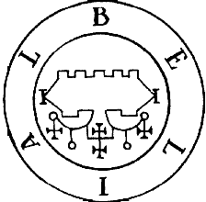

Слово Велиала пришло на него; он слег; не встать ему более

***Псалтирь*** *40:9*

Не преклоняйтесь под чужое ярмо с неверными, ибо какое общение праведности с беззаконием? Что общего у света с тьмою? Какое согласие между Христом и Велиаром? Или какое соучастие верного с неверным*?*

***2-е Коринфянам****. Гл. 6: 14-15*

Своего первого уголовника я убил в девятнадцать; мне понравилось. Я продолжил, и вскоре это вошло в привычку; я стал убивать по одному в три недели. В двадцать один к уголовникам добавляются наркоманы, хулиганы, алкоголики и просто диссоциальные субъекты. Совесть меня не мучила, ибо я занимался тем, что мне нравится, и невольно добивался того, чего хотел подсознательно: каждые тридцать человек, через каждые тридцать смертей преступность в моём городе падала на десяток процентов, как утверждали связи в полиции. Я убивал нещадно и вполне справедливо. Я пошёл против Дьявола в себе и начал уничтожать себе подобных: обнаружить их было до совершенства просто. А потом остановиться было уже нельзя. Да и терять мне стало нечего. И я убивал одного дегенерата за другим во имя жизней здоровых людей, тем самым выполняя свой гражданский долг; и я никогда не раскаивался в содеянном, ибо число убитых мною было счётно, а жизни любого из людей, ради которых я делал это, – бесценна.

Я совершил много преступлений у себя в голове и ещё больше преступлений – продумал и собирался совершить, но до определённой поры нормы законодательства меня останавливали от настоящих подвигов; и всё изменилось тогда, когда мои суицидальные тенденции и вообще моя несчастная жизнь убедили меня в том, что терять мне действительно больше нечего, что не будет наказанием тюрьма государственная, когда при жизни, кою называют свободной, мне приходится жить в одиночестве, две трети свободного времени тратить на то, что не нужно мне и никому, вместе с тем имея тюрьму – внутри себя и при внешнем благополучии терзаясь каждодневно, ежедневно, вседневно, непрестанно, беспрерывно. Сие – судьба больных людей, а преступленье – их нутро. Не стоит думать, что я всегда был таким или что я разительно отличаюсь от людей, с которыми любой сталкивается ежедневно: я вовсе не уродец среди вас, но я – это то, что присутствует в каждом, но не получает достаточной уверенности, чтобы прорваться наружу; я есть все ваши пороки, которые однажды решили изменить форму; я и любил в своё время, и занимался обычными делами, проживал типичные для человека этапы, но однажды я испытал страдание, затем становился его жертвой снова и снова, покуда всего лишь не увидел его причину и не осознал решение. И как бы ни называли меня сейчас, история покажет мою правоту, расставит всё на свои места и повлияет на людей так, как они того заслуживают.

Я есмь змей, кусающий себя за хвост. Я – плод диавола и его воплощение на земле. Я – царство, должное распасться само по себе. Я служитель Господа и борец с грешниками. Я – несущий зло по отношению к злу. Я дегенерат и убийца, разрушитель, испытывающий ненависть к себе подобным и нашедший смысл жизни в уничтожении последних. Мне нравится красть у воров и изживать изживающий, раздражать раздражителей, быть садистом для садистов, насильником для насильников и зверем для нелюдей. И мне неведомы причины, что смогут стать на моём пути к моему предназначению; мне неведомы моральные нормы по отношению к дегенератам и не существует в моей природе никаких преград и механизмов, не позволяющих уничтожать тех, кого хочется, ибо убиваю я уже мёртвых. Я Агриэль, Белиел, Велиал; я – Торквемада и Адольф Гитлер; я – несущий смерть ради жизни и отнимающий жизни из желания смерти. Я – древний демон, возникающий периодически внутри людей; я бес, что видит бесов и изгоняет их единственным возможным способом. Я зло, и я сгрызаю зло. Я есмь хворь; я – друг здоровья; я – та болезнь, что изживает рак; зато меня не изживёшь никак. Я есмь первый и последний. И я – единственный демон, не подчиняющийся Сатане, стоящий вне добра и зла, ибо лишь злу причиняю вред, ибо лишь ко злу испытываю зло, но только лишь из зла и состою! И знаю я побольше многих праведников, и при всей своей порочности я чище большинства из них, потому что Бога знаю и Сатану, потому что умею добро отличать от зла и делаю выбор сам. И если бы я попал в рай, я был бы там велик, но я не смогу ни в чём покаяться, ибо зло вершу праведное; да и в раю мне нечего делать, ведь нет там моих врагов, а я создан только для борьбы с ними, не требуя больше ничего.

**Культ силы**

#### …изнутри

Не отрицать гуманизм нужно, но сузить его до разумных рамок; тогда он перестанет быть крайностью, обретёт смысл и будущее

*Автор*

**===**

Всё началось в тот день, когда кончался первый месяц лета, когда на последнем экзамене, перед долгой разлукой с одногруппниками, меня начал избивать один из них; я никого не трогал и слыл весёлым отличником, поэтому удары моего обидчика оказались неожиданными, посему остались безответными и нанесли бы куда больший ущерб, если бы нас не разняли, да и если бы он сам не начал останавливаться, увидев, что я никак не защищаюсь. Сперва казалось, что он в чём-то прав, но не выходило из мыслей моих полученное унижения и вред, нанесённый моему красивому лицу; через час-полтора мы сошлись при судьях и теперь на равных условиях; он успел, будучи выше, успел ударить ещё несколько раз, но бил он как тёлка, поэтому ничего, окромя поверхностных повреждений, не причинил; я же быстро свалил его на землю, затем начал тащить по битому стеклу, лежало что на ней, и так порвал кое-что и его одежд; он не успел встать, как врезался в дерево и был схвачен мной так, что уже ничего нельзя было сделать; я победил, и все разошлись.

Однако, по пути домой я понял, что удовлетворилась лишь какая-то часть меня, ибо внешних травм та падла не получила, в отличие от пишущего эти строки; я ощущал ненависть в себе и жажду уничтожить этого в следующий раз, но, не уходя в иррациональность, осознавал всё переживаемое и отыскивал причины моей жажды. Я думал, почему испытываю ненависть именно к нему и больше ни к кому другому; а в итоге причину увидел в том, что он был пидором; нет, не открытым пидором, который сосёт хуи и долбится в очко, но латентным или подавленным, у которого сие – лишь в мечтах, лишь в мыслях, но которому такие мысли по непонятным причинам вельми неприятны, отчего он пытается отделаться от них, скрыть их от себя самого в глубинах бессознательного, где они сгнивают и порождают непостоянство, агрессию, жадность, лживость, лицемерие, эгоизм, надменность и все негативные качества, присущие людям. Возможно, и его атака в тот день исходила из желания самоутвердиться, а меня он выбрал по внешним причинам; но он не знал, кого в тот день избил, какую ненависть возжёг. И он не знал, во что ввязался; он не знал, что это лето станет последним для него, что ответственность за его ошибки падёт и на родителей, и на других близкий людей. Он продолжал конфликтовать со своей шлюхой, играя тёлку в отношениях, он поддерживал отношения из-за своего слабоволия и страха, но мне это было уже неважно; теперь врагом стал он.

Так сложилось, что следующие месяцы мы не могли встретиться случайно, а умышленно тем паче, ибо этот трус нашёл бы отговорки, чтобы не прийти, хотя жил совсем близко от меня, где-то. Следующие недели я беспрестанно думал о том дне, когда наконец-то набью ему ебало, хотя я так и не понял, чего именно хочу от него: унижения ли при окружающих, увечий ли, самоубийства ль как последствия, – не ведал; через несколько дней стало ясно, что ненависть к нему обретает патологический и иррациональных характер, но ещё как присуща мне, но требует осуществления и не выйдет из головы, покуда я не совершу НЕЧТО, о чём не знаю точно. Продолжение конфликта – уже было решено осуществиться, но приходилось думать, когда закончить это грязное дело, чтобы удовлетвориться, но единовременно не нанести себе проблем с законом, с учёбой и т. п.; спустя некоторое время эти мысли стали возбуждать меня в прямом смысле, физически возбуждать, почему и решение пришло в связи с сим: избивать его раз в несколько дней, унижать периодически, уничтожать личностно, дабы он не страдал существенно за один раз, но не видел конца своим страданиям; и я собрался делать так, покуда он не отсосёт мне, весь в синяках, с растрёпанными пидорскими волосами, худой и беспомощный, пока он не удовлетворит то, что пробудил во мне слишком рано, и не станет самим собой, пусть насильственно. Я уже видел, как моя сперма течёт по этому рту, как она течёт по его безобразным ляшкам; и я трепетал при подобных мыслях.

**===**

С того события прошло чуть боле двух недель, а оное никак не выходило из моей головы – и не давало успокоиться, получить умиротворение; и даже насущные дела не отвлекали в полной мере, не давали мне забыть, простить и не думать о сём, ибо – я уверен – произошедшее пробудило какую-то часть меня, которая имеет право на существовании и обладает волей к жизни даже большей, нежели я в общем; видимо, именно эта часть будет жить и действовать в скором будущем. Нет никаких сомнений, что всей этой ситуации и мести не было бы места, если б это чмо не начало драку, кою я по непонятным причинам оставил без удовлетворительного для себя ответа; процесс запущен; бывают мысли, что бес во мне уже не сможет получить удовлетворения; останавливает… пока останавливает единственное понимание, что если я начну предпринимать какие-либо действия, то ими станут: перелом гортани, перелом позвоночника, какие-нибудь другие смещения и переломы, а в этом случае это чмо может просто умереть, а я же обязан буду сгнивать в колонии; понятия не имею, что делать с собой; такое косвенное бессилие унижает меня; всё бы изменилось, когда б я забыл, но память у меня до боли хорошая на такие случаи; осознаю, что он заслуживает куда больших увечий, ибо сам бил меня по голове, которой я думаю, и пытался отбить мошонку, когда уже ничего другого ему не оставалось.

Пожалуй, я немного расскажу, с кем имею дело: Андрей Попов, ставрополец, по многим признакам латентный гей; слишком часто смотрит всякие аниме и читает книжки для подростков; слишком многое о себе думает, считает себя самым умным в общем плане, но на деле и близкого не показал; учится очень плохо ввиду того, что отчасти туп, отчасти просто не посещает занятия, не узнаёт нового, тонет в долгах и пересдачах; встречается с тупой лесбиянкой, которая не показывает свою ориентацию явно – просто-напросто потому, что по уровню развития застряла в возрасте лет тринадцати (сама ещё ничего не поняла), но проявляется склонность к некоторым извращениям; внешне Андрей выглядит как опытная проститутка, высок и дрыщеват, носит причёску, словно у эмаря, хотя 2007-й прошёл почти десять лет назад; за первые полгода учёбы успел средь группы нажить себе около пяти ненавистников – далеко не самых плохих людей, а вся остальная группа, за исключением человек двух (включая его девушку), испытывает неприязнь к нему за обычное его отношение к окружающим, за надменное отношение, которое больше всего бесит при его недоумении, когда Андрей раскрывает глаза широко и начинает общаться с тобой таким тоном, как будто ты даун полный, хотя даун – это он. Такая неприязнь может позволить мне избить его, но не пострадать от закона, потому что «никто ничего не увидит и не услышит», но проблема остаётся прежней – если сломать ему шею, от закона уже не уйдёшь.

**===**

Прошёл почти месяц. Самоуверенный и заднеприводный Андрей теперь не занимает моих мыслей, ибо других проблем навалилось: от меня уже отвернулись многие девушки, бывшие для меня наиболее близкими; первой это сделала нимфоманка Саша, которую я знаю с шестнадцати лет и которая сама настрадалась от отношений с маньяком; Саша была единственной латентной лесбиянкой, которая вела себя адекватно; я мог спокойно и продуктивно разговаривать с ней на любые темы, а она признавалась мне в многих секретах «девушек», хотя оные зачастую относились только к ней; мы рассказывали друг друга о мастурбации и даже делились интимными фотографиями; у неё массивная попка; но при этом только с ней я мог считаться в дружбе, не делая попыток к отношениям, но имея дружбу мужскую и вполне крепкую; ещё я давал ей советы, но недавно она перестала их слушать. Саша сошлась с качком, который сидит на дешёвых стероидах; она не понимает, что если человек опускается до стероидов, то это означает слабую волю, нарциссизм, культ тела, а в сумме – гомосексуальность; из гомосексуальности последовал бред ревности, поэтому этот качок наплёл ей что-нибудь, а она ушла из нашей дружбы; впрочем, она сама лесбиянка, поэтому не удивительно, что отношения строит с гомосексуалистом: они устраивают 69 и облизываются. Затем меня бросили все остальные девушки, знакомые давно али недавно, бывшие со мной в длительной связи или в мимолётной; как ни странно, они все дефективные, почти у всех – разводы в семье и множественные родинки на теле; раньше таких называли ведьмами, а сущность ведьм – питаться чужими жизнями; так они набросились на мою. Фактически, у меня нет никаких обязанностей перед ними, поэтому я мог бы в теории просто-напросто забыть всё и покончить со всем, но я точно так же не в силах осуществить это, как и не имею сил простить и забыть заднеприводного Андрея, который решил показать себя настоящим мужчиной. Меня пожирает какой-то зверь, которого я не могу ни назвать, ни подавить; Вика посоветовала не кормить его, но при этом сама переполнилась мстительности ко мне и склоняла делать единственно то, что ей выгодно; то есть своего зверя она активно кормит. Я алчу действовать, но меня загоняют в изоляцию. Я хочу чувствовать, но наталкиваюсь на холодность. Я хотел бы стать нормальным человеком, но меня отвергают за поступки в прошлом, и никто не удостаивает свою особу снисхождения объяснить мне, в чём моя проблема.

**===**

Несколько дней спустя. Я погиб. Я страдал так долго, что всё это кануло в пустоту и скрылось; я дошёл до таких границ, что стал страдать пуще должного и стал навязывать себе страдания тогда, когда их можно было избежать. Я стал страдать по ничтожному поводу по вине ничтожных людей, которые больны сильнее меня и которые не достойны меня и моих чувств; я узрел суету вокруг пустого; я усмотрел эгоизм в людских словах – и ложь, но то же самое я впервые увидел в себе самом, но не захотел жить с этим, а решил покончить. Мастурбируя на групповой секс трансвеститов, я передумал насчёт происходящего во мне и вокруг; я перестал ощущать добро и любовь, но вместе с этим не почувствовал больше – страданий по вине мерзкой черни, которая сама не знает высших чувств и уродует оные в других людях, вызывая в тех муки и томления. Погибло добро во мне, но его место заняло зло ко злу. Ибо добро не побеждает зло, но становится злом для своего носителя.

**===**

Я думал, что охладел, однако бесчувственность оказалась эфемерной и прошла достаточно быстро, поскольку одно чувство – под именем злость – не покидало меня, а порой оборачивалось против меня, порождая тоску, обиду, разочарование и гнилую любовь, которая вместо счастья приносит горе и саморазрушение. Дьявол всегда расплачивается разбитыми черепками, и даже если ты идёшь против него, относясь к нему, ты невольно идёшь и против себя самого, ты проигрываешь; даже неся великое добро, ты не заработаешь этим место в раю, счастье, прощение, ибо родился обречённым. Моя злость долгое время была направлена против меня, покуда я не опустился в содомские грехи, найдя в бездне зла и разврата относительно чистых людей, чьё добро – спасло меня от собственных бесов, но не вылечило; зато Велиал вернулся.

Я стал искать секс, но это оказывалось не так просто. Приходилось натыкаться на шлюх, считавших себя безгрешными, на парней под маской женщин, на маленьких девочек, которые прикидывались большими, но это было и к лучшему. Средь этих тёмных сил я обнаружил большую слабость; я увидел боль, агрессию, страх, риск, опьянение, унижение, которым предавались звери, похожие на людей, но которые имели власть над этим стадом извращенцев и гомосексуалистов; эти нелюди казались сильными и гордились тем, какие же сильные перипетии переносят, но их окружала ложь, а я – смеялся над этой ложью, ибо ложь – величайшая слабость, а слабость, которая пытается показаться силой, – величайшая ложь. Зная Сатану, я обнаруживал лишь отбросы его общества, лишь рабов и жалких людей, а достойного видел лишь в зеркале, ибо азъ – демон, а не помои. Я начал изучать людской скот, но неизбежно разочаровывался при каждой новой твари, ибо искал грешников и противников Бога, но обнаруживал токмо пародию на них, жалких подонков (от слова «дно»), над которыми лишь смеяться можно; именно поэтому добро побеждает зло, ведь зло, если присмотреться, смешно – и не более. Я помню одного насильника, который опоганил трёх девочек, но при виде мазохистки ничего не смог сделать, потому что не видел её страх, а без этого – писюн у него не вставал, что в тюрьме и не нужно было, так как он спокойно – грозный насильник – давал блатным в жопу и посасывал их члены, облизываясь и терпя такие унижения, что со стороны отвращали и вызывали припадки смеха у психопатов; я помню одного грозного пацана, которого боялся весь район и любили все шлюхи, что не помешало ему втайне от братвы делать минеты убогому «дотеру», всю жизнь опасаясь, что его тайна станет явью; я помню и мазохистку, симпатичную и молодую, но с богатым опытом, которая в основном была рабыней лесбиянок, ведь почти все лесбиянки, считается, суть самые опытные садистки; но эта мазохистка, которая уже успела отдаться собаками и поесть кала, вся из себя беспредельная и желавшая самых жестоких унижений и болей, побоялась покончить с этим, тем самым испытав для себя – максимальную боль, к которой не была готова; она искала счастье в несчастии, отчего считала себя сильной, однако она утаивала от самой себя, что настоящее несчастье для неё – это жизнь обычного человека, пугающим мир без унижений, который съедает тебя изнутри куда сильнее внешних и временных унижений. Я видел жалких!

**===**

Уходило лето, но ничего не менялось: день ото дня я шёл в прежнюю сторону, наталкиваясь на пустых людей и расходуя минуты своей жизни на недостойных этого; я не ошибался в людях, но обнаруживал их падение – снова и снова, в каждом встречном человеке, подтверждая – с одной стороны – свои теории, но параллельно с этим получая огорчение при мысли, что я прав во всём, ибо эта мысль – означала моё несчастье на всю жизнь; я не терял надежды, посему повторял всё снова и снова, убеждаясь лишь, но не замечая поводов прекратить, ведь прекращение всяких поисков означало одиночество и смерть, но я хотел жить, пусть жить среди обид и разочарований. Я не знал, что делать, как мне исправиться, чтобы не быть отвергнутым вновь, как мне не потерять последние недели того времени года, которое уже пропало; я наполнился терпением и стал ждать боле, ждать, хотя абсолютно все обвиняли меня в том, что ждать я, как раз, не умею: они не представляли, каких усилий мне стоило идти против опыта, влюбляться в людей, которым я никогда не буду нужен, любить их, испытывая муки от холодности с их стороны, и ждать хотя бы недели, если сердце мучается, а голова говорит, что всё бессмысленно и обречено на – провал. Однако, никакие умозаключения не мешали мне повторять глупости, покуда их избыток не научил кое-чему; мне говорили, что я слишком критично относился к женщинам, хотя критичнее всего я относился к себе самому, а насчёт женщин – уж имел все основания называть большинство женщин ведьмами и ненавидеть их, хотя даже при всём их отрицательном влиянии я всегда утверждал, что не все таковы и что бывают женщины чудесные, о которых написаны лучшие творения человека, но таковых – мало, да ради них жить стоит; я верил в это, но после встретил живой пример, Арину, которая в общении со мной не заходила за рамки дружбы, но научила любить иначе, любить за душу, ничего не требуя в ответ; конечно, она не смягчила боль от ран, нанесённых фригидной Юлей, но это уже сделали другие две женщины, которые, как Наташа, и убежали сразу, оставив после себя пустоты, но пустота – не горе, во всяком случае; а затем появилась Светлана, которая при всех своих недостатках любовь за душу перевела в душевную любовь, убрав во мне многое зло, которым я защищался от зла, мне причиняемого; я пересмотрел свою жизнь, ещё раз поразмышлял о культах в ней, о погонях за силой, но понял благодаря Свете, что *настоящая сила находится не в теле и не совсем в воле, но в умении отказываться от того, что приносит тебе удовольствие или страдание, в умении не жить чужой жизнью и не жить так, как побуждает нутро, которое далеко не каждого побуждает к здоровому; сила – это умение возвыситься над животными чувствами, над инстинктами, стереотипами, механизмами психической защиты, смирившись со своей судьбой, с настоящим положением вещей и обернувши неимоверную волю против неё самой, заставить себя не бороться всеми силами, но не желать бороться, пусть нет в этом блага с точки зрения истории, с точки зрения окружающих и тебя самого, ибо это – становится второстепенным*. Были женщины, которые сломали мою жизнь, разбили её, но появились те, которые осколки не собрали вместе, а грубо сплавили, чем не вернули мне жизнь, но возвысили над жизнью. Они научили меня любить без ревности, любить не ради себя, подавить гордыню и злобу, не получив ничего взамен; и я любил каждую из них, одновременно, глубоко, пусть ни одна не поверила в возможность этого; я любил чисто, без злого умысла, не зная эгоизма, пусть каждая отвергла мою любовь, которую сама породила. Но я – не знал обиды отныне, но умирал медленно, стараясь не затрагивать других и смириться с тем, кто я есмь.

В своих помыслах благородной направленности я исключил жажду власти и гордыню, поняв опосля, что не так всё худо, как я навязывал себе; мир не нуждается в радикальных мерах, за которые я выступал, да и нет причины пытаться нарушить цикл, который повторился уже много раз и который мудрее меня; а в личной жизни пришло осознание, что счастье мне недоступно, а поиски его обречены закончиться страданиями; зато счастье можно дарить другим, а мир в таком случае станет гораздо лучше. Конечно, глобальным улучшениям не будет места, покуда Дьявол – князь мира сего, покуда есть воровство, алкоголизм и преступность, что суть проявления одного и того же процесса, которому имя – дегенерация. Велиал не ушёл, ведь изгнать демона можно лишь семью другими, но – этот демон был усмирён и подчинён высшей ценности, то есть Духу Святому, и разуму, ведь лучше он будет бороться с Сатаной тогда, когда это нужно, не обращаясь при этом против себя самого.

#### и снаружи…

Все в мире выясняется только при посредстве сравнительного метода. Часто мы бываем несправедливы к людям потому только, что полагаем, что хуже их не может уж быть. А на поверку оказывается, что природа в этом смысле неистощима.

*М. Е. Салтыков-Щедрин*

**===**

Велиал проснулся в Ване на фоне оскорбления, нанесённого – что очень важно – совершенно несправедливо, по его мнению, поскольку не делом Андрея было лезть в его личные дела; всё произошло из-за той самой Ксюши-лесбиянки, которая была не только тупой, что ей бы простилось, но ещё и весьма горделивой, уверенной в своей правоте и любящей делать такое выражение лица и такой тон голоса, как будто это ты – полнейший дебил, а она нормальная, что Ваню уж бесило чуть ли не больше всего. Право, Ксюша не виновата в том, что родилась таким выродком, не виновата в своих качествах и желаниях, но у любого человека всегда имеется выбор относительно своих действий, а по ней было видно, что от слабоволия она даже не стала выбирать, а такие люди вызывали ненависть у Вани уже долгое время – и гораздо раньше тех дней, когда тот начал меняться духовно, ведь, даже занимаясь спортом и везде проходя в первую очередь испытания своей воли, он научился видеть значение этой силы и ничтожность тех людей, у которых она – ничтожна; посему Ксюша, как и Андрей, вызывали у него неприязнь примерно всегда; исключениями были токмо такие моменты, когда незаслуженно сексуальная Ксюша (ведь ради сексуальности парням приходится тренироваться, а девушкам – иногда достаточно регулярно гулять або вообще ничего не требуется) начинала флиртовать с ним, принимая образ животного и пробуждая зверя внутри него; забавно, что в качестве животного, как бы низкого и в человеке зачастую порицаемого, Ксюша оказывалась в разы приятнее, нежели в облике пародии на человека, когда она пыталась играть умную блондинку, ограничивалась подростковым мышлением «лишних людей», неформалов и других отбросов общества, а также несла, как говорят про «шкур», антинаучую хуйню. Собственно, по многим признакам Ксюша была лесбиянкой с лёгкой или даже средней степенью дебильности, имела маму-лесбиянку, а лесбиянки – если они не открылись в этом себе – почти всегда суть проститутки, которые либо прямо работают за деньги, либо просто отдаются всем, либо вступают в браки по расчёту, либо убивают себя, либо ещё что-нибудь, но нередко признаки, которые тяжело выделить, мужчине бросаются в глаза и тотчас формируют сильное мнение о человеке, хорошее или плохое; это называется нутром, природным чувством, кое большинству животных приказывает убегать при приближающейся катастрофе, а некоторым людям – остерегаться других людей, людей с «гнильцом», которые единственно ломают жизни; однако, это чувство не всегда в наш век работает правильно, понеже болен мир, зане болеют люди; но даже у самых больных людей, если их природу подкрепить теорией природы, сие чувство может заработать правильно; необходимое условие – наличие чистой совести и готовности принять такие знания, которые должны переворачивать жизни; а Ксюша не относилась к таким, то есть лгала самой себе и жила во лжи наряду с механизмами психологической защиты; оттого она не была настоящей женщиной, да ещё, не будучи, своими качествами не заслужила отношения к себе, как к женщине, поэтому Ваня, как подлинный феминист и борец за равноправие, не был остановлен общественными предрассудками и без колебаний пару раз толкнул её в шершавую стену, не имея цели причинить большой вред, но желая единственно заткнуть; хотя, если бы он имел возможность возвратиться в прошлое, непременно бы врезал ей по-настоящему, но прошлого не исправить. Он считал себя вправе сделать с ней и гораздо более серьёзные действия, но на более серьёзные не имел желания, а совершённые – вообще никак не учитывал: всё случилось по справедливости. У Андрея же на фоне блядских отношений с Ксюшей (а они всегда были какие-то блядские) под воздействием гомосексуальности вдруг взыграл бред ревности, а потом – агрессия, в чём и заключилась причина его нападения; конечно, в оправдание он нашёл рациональную причину – оскорбление, да только Ваня сам не помнил, чтобы называл Ксюшу шлюхой, так как в этом не было необходимости: получилось бы очевидное тождество, которое и так всем понятно; Андрей мог назвать ещё и зависть Вани, но никакой завести и быть не могло, поскольку, во-первых, завидовать было нечему, во-вторых, Андрея Ваня не считал за конкурента и, в-третьих, Ксюша была такая убогая, что через короткое общение с ней даже секс на один раз всё больше казался не стоящим того, не стоящим усилий. Нет, всё сводилось к ревности Андрея и его желанию почувствовать себя сильным; никаких причин не имелось – были лишь поводы, поэтому и нападение Ваня счёл за реальное нападение, а не как месть; а это уже кое-что значило. Наверное, этот короткий эпизод не значил бы ничего, коли не произошёл бы он в день экзамена, на людях и коли б не закончился для Вани сильным отёком на щеке, который значительно уродовал лицо и был очень не к месту в последующие три дня; простое совпадение: важные планы, удар не в то место, тщеславие – они сделали ситуацию такой, хуже которой могла стать только поножовщина.

**===**

Ваня переполнялся ненавистью в ближайшие недели, но ненависть прошла; быть может, она бы и навсегда исчезла бы, если бы с этим Андреем не пришлось встретиться в скором времени, ибо он одногруппник, которого могли бы и отчислить, но встречу сие не отменяло; ожидание этой встречи как раз терзало Ваню, но он решил отложить проблему до того дня, когда она не станет насущной; вместе с тем, после припадков ненависти Ваня ловил себя на физическом вожделении к этому женоподобному дрыщу, который много выёбывался и был достоин хорошего изнасилования. Прошло время; Ваня об этом забыл, но ненависть ушла в глубину его психики и оттуда стала руководить некоторыми расщеплениями и искажениями личности, отчего в первую очередь Ваня пожелал стать качественным животным, а на этом пути нельзя обойтись без секса – да и глупо избегать его, избегать ещё одного и наиболее приятного греха, покуда более серьёзные вещи Ваней допускались.

Ваня стал искать себе партнёра, но на самом деле он уже часто делал так в прошлом и успехов не добивался, поэтому решил, что в этот раз так будет, поэтому искал понемногу и только для какого-то успокоения и самоутверждения; возможно, он не так уж и хотел секса, но правды насчёт этого никто не узнает. Так, он искал и искал, но всегда натыкался не на нравственно грязных людей, против которых в связи со своей проблемой ничего не имел, но – на самые отбросы, на девушек, которые играются, а затем идут любить своих парней фальшивой любовью, которые многое обещают, а потом резко передумывают и уходят, потому что совесть у них нечистая. Но среди всей этой мерзости наш герой нашёл кое-что особенное.

**===**

Дни уходили, проходила жизнь, всё свободное время Ваня не проводил в радости, но искал радость, искал людей, которые могли бы помочь ему хотя бы своей близостью, жизнью, добротой, но таких не находилось; это вызывало огорчение и грусть, но не ломало его надежд, посему изо дня в день наш Ваня искал, и искал, и искал, покуда не нашёл человека, который возвысил его, который заставил возвыситься; звали этого ангела Светой. Нет, Света не была ангелом в традиционном понимании, но некогда успела согрешить немало, однако все мы не без греха и без греха не рождается никто, а кто-то даже рождён для греха, причём людей таких уж много, но Света, будучи одной из таких, смогла очиститься и тем показала пример для Вани, вдохновила его, вызвала гордость и без слов и намёков побудила задуматься о себе самом и о своей сущности. Света нарушила его отношение к себе, указала на слабость, которую сам Ваня считал неизбежной и роковой силой, а именно это указание вызвало преображение в нём.

Света, которую он с тех пор стал называть «душой моей», была старше на пять лет, успела побывать замужем, развестись, испытать трудности развода, пережить падение нравов и перемены в собственном восприятии мира нашего, но она была доброй и солнечно, как само солнце, которое, бывает, после прохладного утра может неожиданно ослепить, опосля медленно согревать, притягивать внимание к себе, уводя оное от неприятного, а в конечном итоге – безотчётно и невидимо принося радость в жизнь путника, кой случайно окажется на пути его лучей; и именно такой была Света, которая приняла Ваню настоящим, когда никто не принимал, и увидела его таким, каким он сам себя не знал; Света не обращала внимание на его достаток, на внешность, на амбиции и на недостатки тоже; Света не использовала его в своих целях или из садизма, не пыталась эксплуатировать, не искала ошибок в его действиях – и не пыталась провоцировать появление ошибок, как это делают многие женщины, но показала ему новый мир внутри человеческой души, смогла передать тепло собственного сердца и научила любить не половыми органами и не изъянами в человеческой голове, а таким сокровищем, которым и не каждый обладает, в которое не каждый верит и далеко не каждый которое будет ценить; эти слова – о душе; любовь у них была душевной, несмотря ни на что. И в этой любви Ване не хотелось спешить, не хотелось докапываться до прошлого и оценивать всё с известной точки зрения, поскольку всё покрывала любовь и в сравнении с этой любовью уже ничто иное не имело значения; Ваня не ведал о Свете многое, но всё-таки простил её абие[81], хотя никого доселе простить не мог и не умел, ибо дух бесовской изначально указывал ему ненавидеть всех и отвечать злом на зло, гневом на гнев, обидой на афронт и предательство, что не было бы чем-то худым, если бы не разрушало его самого; надо думать, лишь это разрушение, проявившееся в подростковом возрасте суицидальными мыслями и культом Икара, породило всё остальное, ибо Ваня не убил себя сразу и не сумел победить себя ещё долгое время, пока не помог ему случайный человек, ставший другом. Ваня стал чувствовать иначе, возжелал нести счастье не себе, но этому человеку, возжелал счастье ей, за что начал бороться; Света же вовремя заметила сию перемену и одним словом восхвалила его так, как никто и никогда не смог: она назвала его рыцарем. Право, наш рыцарь вёл борьбу в своём сердце и всегда придерживался каких-то вечных ценностей; борьба же шла между Богом и Дьяволом; он знал их обоих, но должен был сделать довольно трудный выбор между тем, к чему влечёт его ВСЁ, и тем, куда стремится абстрактная субстанция, душа, в которую он верил и порождал своей верой которую; и выбор был сделан…

Долгое время Ваня лгал себе, блуждал вокруг истины в поисках её, порой даже выдумывал и изворачивал правду так, как было ему выгодно, но это прекратилось знакомым механизмом психологической защиты, кой заключается в возвышении себя над другими за счёт имения у себя такого сильного качества, какое мало кто способен себе позволить иметь: сперва Ваня гордился силой тела, потом он заметил нечто большее и более возвышенное в себе – силу воли, но и сила воли показала себя относительной и производной из качеств, плохо поддающихся оценке; в те же дни начался культ силы, и до недавнего времени этот культ силы выражался в умении говорить правду другим и самому себе, причём не утаивать в первую очередь ту правду о себе, которую любой на твоём месте бы постарался забыть и оправдать, этим проявив слабость. К появлению Светы, к появлению света в своей жизни Ваня был дегенератом, но шёл против Сатаны, пусть не головой или душой, но таким же сатанинским влечением; внешне он шёл против зла и творил дело Божье, но при этом кормил своего Велиала и в делах своих по какой-то причине уж решил не иметь союзников и от Бога обособиться; причина эта называется гордыней; и Ваня осознавал это (за что и похваливал себя), но осознанием и признанием – ограничился, не став бороться; он решил, что люди праведные действительно необходимы обществу для поддержания жизни, но они не создают жизнь, а жизнь вместе с обществом должны сперва создать как раз подобные ему – или это себя он чтил подобным им; тем самым, Ваня возгордился и решил действовать радикально, показывать свою силу и не обращая внимание на риски сделать хуже и на то, что, во всяком случае, его успех или поражение не возымели бы смысла в границах истории и вечности; грубо говоря, Ваня захотел уничтожить римскую болезнь, которая Богом же была послана с определённой целью; и не ведал он, что руководила им слабость, которая скрывалась под маской силы; им правили разрушение и саморазрушение, которые рождали агрессию и волю, и воля его была направлена лишь в одну сторону и им, увы, не управлялась. Но Света, увидевшая рыцаря в глубинах его души, призвала совершить подвиг, самый трудный подвиг в жизни каждого – отказаться от желаемого; и в этом была настоящая сила, которой окончились все ошибки его юности. Тогда Ваня позабыл гордыню и смирился. Здесь кончается его история.

Но точно ли она заканчивается так просто и так быстро, будучи далеко не простой и весьма длинной? Ведь никто не гарантирует, что Велиал пропал и больше он никогда не проснётся вновь, будучи наиболее сильным и наиболее твёрдым существом из всех, которые могли Ване встретиться; куда вероятнее, что при новой проблемной ситуации Ваня добровольно обратится к этому Велиалу за спасением, ведь именно в Велиале скрывается та спасительная бесчувственность, которую неплохо бы приобрести обычным людям, всю жизнь отдающим на пустяки и умирающим всю жизнь от то ли недовольства, то ли разочарования, то ли – от надежды. И секрет Велиала прост: это – злоба всех родов к тем, из-за кого жизнь человеческая не может стать нормальной вновь; и для того, кто понимает ЭТО, злоба всегда найдёт своё место и всегда будет достаточно сильной, чтобы выполнять предназначение, о котором говорится тут.

*Нет, Велиал, ты не прав: уж многие дегенераты, а в особенности те, кого ты ненавидишь, действительно заслуживают смерти, но нечто большее факта смерти имеет значение только для тебя; конечно, их дела злы и мерзки, поэтому и следует истреблять сей народ, дабы дела свои он более не повторял, однако нет смысла убивать их так, как алчешь ты, понеже это ДОПОЛНЕНИЕ не исправит проблему, никого не напугает (а в случае страха лишь помешает глобальной цели), не предполагает даже огласки в твоих глазах. Ты был прав, убивая, но виновен в гордыне и лжи, ведь приносил им страдания не ради исполнения цели, но для собственных похотей и садистических желаний своих. И ты понесёшь наказание, будучи добрым, ибо доброта твоя была недоделанной, а сам ты не отличался от тех, кого называешь злом.*

“Я – Велиал! Азъ есмь демон злого, но я неизбежно несу добро! Я совершаю преступления, чтобы преступлений больше не происходило! Я – самый сильный из всех и до бессмертия живучий, ибо нет ничего сильнее саморазрушения, а я – оно самое во зле! Азъ есмь змий, кусающий себя за хвост! Я смерть, существующая ради жизни. Я – ангел, вынужденный пасть и потерять себя во благо здоровому обществу, во благо людям! Я всегда был и всегда буду, ибо я призван зло приносить злу и злу во зло! И я призываю одуматься каждого – и встать на мою сторону, ибо кто не со мной, тот против меня! Я обращаюсь к вам, Люцифер, Сатана, Асмодей, Бафомет, Бегемот, Левиафан и Мамон! Я призываю принять мою сторону в правом деле, иначе оно обернётся против каждого из вас!”

### Часть шестая. *Грешник* святой или грешный *святой*?

Кто проповедь читать намерен людям, тот жрать не должен больше, чем они

*А. С. Пушкин*

**\*\*\***

Не пусты нисколько сомнения по поводу того, что чудесное перерождение нашего героя не могло произойти так внезапно и почти попусту, особенно если учесть, что из большого грешника, самоубийцы, уголовника и разрушителя он вдруг стал практически святым человеком, безо злых помыслов и худых эмоций – вовсе нет! В подобных вещах перемены не бывают столь мгновенными и не обходятся (в случае существования) без жизни в образе «грешного святого» или «святого грешника», пусть в подавляющем большинстве случаев невыразимо трудно дифференцировать сии понятия; святым Ваня стал лишь в своей голове и токмо на сутки-двое, поскольку становился святым он, исходя из того же культа силы, из желания быть сильным или, скорее, казаться сильным, то есть имел жажду предстать перед окружающими каким-то особенным человеком, заслужить внимание и уважение, что вне психологии называется истерией; выходит, Ваня не мог стать по-настоящему святым, потому что желал этого только для себя, но не стал выше этого, как хотелось ему. По этой причине святость Вани сломалась в тот момент, когда на её появление люди стали реагировать куда более отрицательно и неблагодарно, хотя причина такой реакции осталась неизвестной, увы; но следующий эпизод жизни начинается с того, как с нарушением перерождения у Вани закончилась интермиссия, то есть он не смог вернуться назад, но заболел той болезнью, которая ранее спала. Маниакально-депрессивный психоз.

Неизвестно, когда началось это заболевание, но в жизни Вани оно оказалось самым серьёзным, несмотря ни на какие другие; возможно, сие началось при знакомстве с Викой, когда первая встреча, совсем не значимая и ничем не особенная, вдруг пробудило в нём нечто маниакальное: сразу после встречи Ваня случайно встретил приятеля, кой знал его ещё Icaros-ом и, кстати, был свидетелем одной из главных травм его; они прогулялись с собакой не более часа, ни о чём уж важном не поговорив, однако после этой прогулки, когда Ваня вернулся домой, ему пришлось стать жертвой навязчивых мыслей о Вике, а мысли сии внезапно стали отражаться на теле, вызвали небывалый прилив сил, гиперактивность, ускорили мышление и подавили чувство голода до такой степени, что от кружки простоявшего немало времени чая Ваню затошнило, хотя он – не ел весьма долго и должен был иметь большой аппетит к тому времени; дабы умерить неожиданные и нежданные силы, Ваня занялся тренировкой, но помощь от этого не была ощутимой, да и ничто не помогало больше, окромя – как он думал – новой встречи с тем объектом, кой стал причиной его перемен, перемен в нём; на следующий день его состояние ухудшилось, поскольку маниакальный эпизод, прилив сил и радости, вдруг со стороны психики обернулся тоской, депрессией, меланхолией, но при этом негативные и саморазрушающие чувства за счёт маниакальной фазы – усиливались, и, казалось, для их искоренения необходима физическая работа, для которой и силы есть, но, увы, работа никак не помогала, а силы восстанавливались достаточно быстро, поэтому Ваня мучился и мучился в тоске, которую ничем нельзя замять, приглушить, заместить; иными словами, его психоз начался мгновенно и сразу с серьёзного – с меланхолического раптуса. Вероятно, что встреча с Викторией действительно исправила бы всё, но никакой встречи не случалось: Вика непрестанно была чем-то занята, работала, гуляла с кем-то, о чём Ваня для своего спокойствия решил не знать подробностей; и конечно, Вика слышала его слова, но нисколько не верила им не воспринимала их как значимые, посему и встречаться не спешила; поэтому, пусть на словах Ваня был ей лучшем другом, их следующая встреча произошла почти через месяц, отчего и болезнь в Ване этот месяц прогрессировала; и верно было – встреча всё исправила, но исправила лишь на короткий срок, а после – всё вернулось с большей силой и ещё пуще требовало своего прекращения; но сценарий не изменился: мучения ничто не останавливало, а Вика ни во что не верила, поэтому ещё месяц болезнь прогрессировала, хотя легко могла уйти после обычной, но длительной встречи, однако на то Вика не дала снисхождения. Потом время шло, а Ване становилось хуже; затем Вику пришлось отпустить, но сие не помогло, зато течение психоза изменила в сторону депрессивной фазы или даже всецело перевело в неё; наверное, после встречи с Юлей ему стало лучше, да Юля оказалась ведьмой «с гнильцом», начала приносить одни страдания, но ввиду особенностей своей психики Ваня постоянно акцентировал внимание на лучшем, что у них происходило, всегда думал о хорошем, запоминал прекрасное, но это привело его не к счастью (вопреки мнениям женщин, которые советуют везде искать добро), а к пущим страданиям, поскольку за ЭТО ХОРОШЕЕ Ваня привязывался к человеку, которому был чужд и который сам вскоре стал ненавистен нашему герою, а покинуть его и забыть – не мог, пусть этого искренни желал и видел для этого уж много причин и поводов. К концу отношений с Юлей у него уже длительное время не случалось маниакальных эпизодов, но вся жизнь – была сплошь депрессией, не которая чередуется с интермиссией (здоровым состоянием психики), но которая колеблется лишь своей силой; в этот период Ваня встретил Арину и многое переоценил, изменился, стал мудрее и устойчивее, однако никак не мог искоренить депрессию, которая казалась уже смешной и абсурдной; поэтому он страдал; но, к счастию, через несколько недель и в один день Ваня наткнулся на двух девушек комплекции одной, комплекции здоровых самок, но и духовно красивых, которые за полчаса беседой несерьёзной его… вылечили. Но временно, конечно.

Как непонятен повод для появления болезни, встреча с Викой, на которой ничего не случилось (формулировка верная), так и повод для временного исцеления какой-то странный и как будто несущественный, ведь и солнечная Арина давала ему те же эмоции, но это не помогло, а Настя и Стелла (те самые красавицы), тем более, в скором времени сбежали по неназванным причинам, но этим хуже не сделали, как и Наташа не сделала хуже в своё время. А хуже – сделала Света, которая сперва назвала его рыцарем и направила к духовному перерождению, но это же перерождение меньше всех заметила и оценила негативно; и хуже произошло тогда, когда и донельзя тёплое общение по её инициативе изменило курс в противоположную сторону; Света начала «испытывать мурашки от его слов», эмоционально реагировать на каждую мелочь, желать его – телесно, то есть в сексуальном плане, а в общем – стремительно влюблялась, причём таким образом, с каким не встречалась: и только за тело, и только за душу, и только за отношение, и за ум, ведь по каждому из этих пунктов Ваня был весьма притягательным и был достоин любви, но очень необычно встретить святого душой человека, который не врал себе, не был свят от тупости, но и в плане развратном имел большую ценность; а влюбиться в такого – было даже преступлением, ибо, как казалось Свете, грешно совращать святого и мерзко грешные отношения делить со святостью; возможно, не в этом суть, но факты в том, что для большинства девушек Ваня не был мерзки, но был красивым и умным, порой слышал комплименты по поводу пухлых губ, спортивного тела, приятной речи, доброты, иногда – и за юмор, но в итоге никому он не был нужен, этот Ваня. Вполне вероятно, что Света решила избежать ответственности за нечто, что сама придумала, поэтому на пике их общения ушла, захотела уйти, но Ване это принесло – боль, хотя не сильную, но всё-таки какую-то особенную, которая прервала его трёхнедельную интермиссию; а заключалась боль в том, что Света, с которой Ваня и не планировал ничего дальше общения, вдруг захотела уйти, тем самым и общение прервав, и, очевидно, ВОЗМОЖНОСТЬ продолжения отношений, а отнятая возможность стала последней чертой; и Ваня заметил, что наступает депрессия, когда ему отказывают в чём-то важном, даже если воплотить этого в жизнь он не собирался: когда Вика безальтернативно отказала ему в любовных отношениях, кои Ваня всё равно не видел в ближайшем будущем, началась депрессия; с Юлей же отношения начали приносить наибольшую боль тогда, когда она захотела уйти в ближайшее время, уж очень с этим спешила, хотя Ваня прекрасно понимал, что у них не получится ничего и искал уже замену, но именно угроза формального расставания стала причиной глубокого сплина, хотя расставание фактическое уже давно имело место; и Ваня просил Юлю просто не уходить от него формально, пусть не общаясь с ним больше, а Юля сделала вид, что исполнила его желание, тем самым дав две недели спокойствия, которое было прервано лишь новостью, что Юля говорила ложь и на самом деле уже давно ушла, что больше он не сможет ей писать, хотя и не писал уже долго и не собирался писать. Порой человеку не нужно счастье, чтобы жить, но жить весьма тяжко без ВОЗМОЖНОСТИ стать счастливым; он может спокойно проводить дни, возможностями этими не пользуясь, но при потере таких возможностей жизнь его начинает рушиться, сперва в его же голове, а потом и в действиях; в частности, он может не писать своей девушке и жить спокойно без неё месяцами, но как только девушка уйдёт и, между прочим, ничего не изменится, человек вдруг станет волноваться и страдать, потому что возможность утрачена.

**\*\*\***

Ваня стремился освободиться от мирского и стать выше всего, что он чтил значимым, но зверь внутри и дьявольское проклятье чувствовать слишком много – не позволяли ему этого; при общении со Светой Ваня стал ловить себя на мысли, что желает от неё не только духовной любви, но и плотских чувств, о которых он уже грешил в мыслях; Ваня начинал задумываться, с какой любовью он крепко прижмёт её к себе и с как нетерпеливо будет отыскивать её губы своими, как долго, нежно и горячо он станет целовать её, затягивая язык и много кусая ей нижнюю губу своими губами и зубами, а затем опустится ниже, всё это время слегка касаясь её кожи, дабы потом впиться в шею и дыханием горячим возбудить её настолько, чтобы соски затвердели в его руке и чтобы от рта этой прекрасной жертв послышался возбуждённый выдох, который стал бы сигналом к дальнейшим ласкам, до которых и в мыслях Ваня не добирался, поскольку животное влечение к Свете было у него, как ни странно, здоровым, без голода и нетерпения, хотя имелось, всё же, и вызывало этические сомнения в своей… благородности или обоснованности. Но они были, поскольку являлись составной частью его, пусть не самой приятной, но жизненно необходимой, ибо подавление этой грани его психической деятельности приводило только к вегетативным проблемам и не оказывалось вечным никогда. Подавление влечения означало бы смерть, но в противном случае появлялись порой муки совести, а иногда в нём просто брала верх новая личность, которую контролировать было нельзя. И что же делать в таком случае?..

К счастью превеликому, в один момент Светлана вовсе и тотчас перестала интересовать Ваню, поскольку увидел он в ней – явную преступницу и проститутку, хотя на словах она не казалась таковой; но выдало Свету её бессознательное, которое сами интонации голоса однова побудило быть столь специфическими, что небольшой опыт Вани позволил мгновенно понять сущность этого человека: Света была врождённой проституткой, поэтому изменила мужу, ничего не чувствовав и обвиняя лишь его, а с тех пор она не очень редко стала спать с малознакомыми мужчинами, не видя в этом ничего греховного и оправдывая свою похотливость единственно тем, что занимается сексом она только ради бурных эмоций и – далеко не с каждым, ибо имеет небольшие критерии, по которым некоторых мужчин всё же отсеивает; она была уверена в том, что готовность спать лишь с мужчинами какого-то круга уже отрицала проституцию; она была уверена в этом, но почему-то не умела доказывать свою правоту и непрестанно избегала споров, приводя при первой же опасности типичное иррациональное «я не шлюха!», хотя часто она кричала об этом, когда опасность была лишь кажущейся, то есть – для других беспричинно, невпопад, чем лишь давала повод подумать над этим вопросом. На самом деле почти никто не называл её шлюхой или как-либо иначе, ибо человеком Света казалась хорошим, но она сама считала себя таковой или почти таковой, что не нравилось ей и ею всегда отрицалось, ведь для людей это – типично; то же самое казалось её низкого уровня интеллекта, который другим замечался далеко не сразу, но о котором Света невпопад напоминала фразами «думаешь, я тупая?!», «что я, туплю?!..» и т. п.; между прочим, через время эти два качества оказывались настоящими, поэтому все новые знакомые уходили от Светы, что было справедливо не потому, что она грешница, а потому, что эти не сильно значимые недостатки она яро отрицала и гиперболизировала, сводила свою жизнь лишь к ним, чем умаляла все достоинства, которые некое место имели. Проблема Светы заключалась в том, что она была малоразвитой и не могла жить серьёзно; более-менее умных людей она попусту обвиняла в предвзятости, поспешных выводах, нетерпимости и прочем, но на самом деле так проявлялась её психологическая защита: в действительности Света строила себе преграды для успокоения, свои недостатки бессознательно проектировала на других, а потом уже обвиняла других, ненавидя в них – себя; так происходило раз от раза, чтобы в итоге виноватыми оказались окружающие, люди не идеальные, безусловно, а Света – дабы была всегда права; когда же Ваня раскрыл её поведение и начал критиковать, Света стала испытывать какую-то боль, но боль эта происходила не от Вани, а от её же ограниченности; Света не хотела стать лучше, поэтому страдала, будучи замкнутой в своих предрассудках; она общалась с людьми ниже своего уровня, довольствуясь небольшим превосходством над ними и убеждая себя, что такая жизнь ей нравится; а когда ей удавалось уйти от повседневных проблем (в чём не обходилось без секса и алкоголя), она называла себя счастливой, но счастье это было лишь стойкой иллюзией, которая могла бы продержаться с десяток лет, но обречена была исчезнуть вместе с молодостью этого существа, чего Света не видела, ибо Света видела лишь собственное мнение, а чужие поступки и статики искажённо воспринимала через него, что-то не принимая во внимание, что-то неверно интерпретируя. Но если эта система давала сбой, то Света применяла уже поношенное отрицание, просто отвечая «нет» на всё, над чем ей следовало бы очень хорошо задуматься, ибо жизнь её на сих ошибках строилась.

Ушёл от неё и Ваня, с тех пор совсем не вспоминая маленький период своей истории, ошибку в котором ему не дал совершить опыт; быть может, в этом плане он уже ошибок и не сделает, но ведь и не этим только проблемы в жизни ограничиваются… Он помнил, что уже долгое время разум его чист и стоит как раз на стороне верной, однако жил бес в его голове; это не был Велиал, которого усмирили и направили не во вред организму хозяина, но жил ещё один демон, который имел власть куда большую, ведь опирался на телесные похоти и полностью туманил рассудок, побуждал приставать к девушкам, что-то обещать им, лапать и продолжать отношения любыми способами с теми, кто не представляет интереса и не имеет значения для туши нашего героя, ибо пуст иль прел; акцент упал на Асмодея.

### Часть седьмая. АСМОДЕЙ



**Ашмедай**, или *Асмодей*, есть искуситель, блуд, ревность, месть и вожделение, что в жизни его жертв означает зло под видом сексуальной жажды, исполнение которой есть вред для страдающих и психическое саморазрушение для действующих, а неисполнение – ведёт к физическим болезням, страданиям и медленной смерти. Ашмедай – это убийца человеческой личности, сластолюбец, ПРЕСТУПНИК, паразит и губитель человеческих судей, семей, родов; Асмодей – это бред ревности, мщение, измены, предательства и разводы, садизм, изнасилования, извращения. И цель его – утраченная жизнь без счастья, впустую отданная низшему или последствиям борьбы с оным, ибо *смерть стоит за всяким выбором*.

В тот самый день случилось и Сарре, дочери Рагуиловой, в Екбатанах Мидийских терпеть укоризны от служанок отца своего за то, что она была отдаваема семи мужьям, но Асмодей, злой дух, **умерщвлял их прежде, нежели они были с нею, как с женою**…

*Товит (3:7-8)*

Ты еще не свободен, ты ищешь еще свободы. Бодрствующим сделало тебя твое искание и лишило тебя сна.

В свободную высь стремишься ты, звезд жаждет твоя душа. Но твои дурные инстинкты также жаждут свободы.

Твои дикие псы хотят на свободу; они лают от радости в своем погребе, пока твой дух стремится отворить все темницы.

*Ницше* ***«Так говорил Заратустра»***

Борьба. Она проходила между духовным стремлением к святости и телесными похотями, которые с духом связаны не были и плохо импульсам воли подчинялись; положение усугублялось тем, что сей грех тела по существу своему был близок к естественным актам человеческой физиологии, к желанию спариваться ради размножения, порой не отличаясь от него, хотя никогда и никогда не возникал у Вани вместе с желанием иметь детей, ведь имелось, как раз, нежелание, патологическое, скорее всего, хотя тоже оправдываемое вескими разумными доводами, среди которых главным был – велиаловое отвращение к социальным преступлениям и уверенность в том, что порождение заведомо больного ребёнка принесёт проблема в первую очередь самому Ване, а с его прошлым… размножаться не стоило. Вопрос возник в том, какую меру сексуального влечения можно считать нормальной и неизбежной, какую – следует удовлетворять и которую – можно называть патологией – и что делать при патологическом влечении? Проблема же в том была, что зачастую нормальное влечение почти утолялось мастурбацией, но далеко не всегда –влечение оказывалось нормальным; а когда оно было ненормальным, оно не могло утоляться уж многими способами, включая и аморальные, зато при воздержании, требовавшем воли, для которой Ваня был подготовлен, демон Асмодей способствовал физическому ущербу, которая могла привести смерти; таким образом, возникал выбор между противным грехом и медленной смертью, а надежда на иное разрешение мала была ничтожно. И проблема сия – при углублении в себя – оказалась для Вани весьма давней, о чём стал мыслить, получив интересные факты…

Психика человека – чрезвычайно чувствительная субстанция, особенно в сексуальной грани и больше всего – в период полового созревания; и если она изначально имеет дефекты, то в этот период все её язвы неизбежно разрастутся; а если дефекты имеет и общество, в котором живёт этот человек, то разрастутся они ещё больше. Так потенциальные извращенцы с помощью недостатка любви, внимания, общения, свободы или секса – превращаются в тотальных извращенцев, преступников, маньяков – и деятелей искусства в том или ином виде; и наиболее лучших из них, которые в истории оставят немалый след, в жизни ждёт пропорциональная ему яма, разочарование, неудовлетворение, фрустрация и последующие психические расстройства.

**===**

Ваня начал мастурбировать в двенадцать лет, когда внезапно появившееся желание побудило его попробовать этот вид секса без партнёра, ожидая любой возможности и пользуясь любой возможностью; первые раз произошёл, когда никого не было дома, а Ваня нашёл кассету с первым «Американским пирогом», где есть пятнадцатисекундная сцена обнажения очень сексуальной девушки; и эту сцену он пересматривал раз за разом, при этом выжидая, пока видео проигрыватель (с его-то скоростями!) осуществит перемотку назад; так он пересматривал одну и ту же сцену, пялившись на обнажённую грудь, каких в жизни не видел, покуда удовольствие от прикосновения к головке члена не возросло внезапно, что окончилось эякуляцией, выбросом немалого объёма какой-то слизи, прозрачной и жидковатой, поскольку к тому времени сперматозоиды в его организме ещё не начали вырабатываться. Это было весьма приятно, поэтому Ваня не видел преград повторению мастурбации; с того момента его жизнь немного изменилась, ибо наш герой узнал об удовольствии достаточно сильном и легкодоступном; с тех пор он стал более активным и чуть более похотливым, поэтому чуть ли не каждое утро начинал с мыслью о мастурбации, с ожидания, с вожделения, думал о том, где достанет порнографические фильмы и как будет смотреть их, чтобы не осталось следов; и усиливалось вожделение именно ожиданием того, когда родители уйдут из квартиры и на какой срок; а при мастурбации он нередко дополнял возбуждение мыслями о риске, ибо вернуться родители могут когда-угодно, а вероятность того, что Ваня успеет услышать, надеть штаны и вытащить диск из DVD-проигрывателя за шесть секунд – была небольшой. Мастурбация стала неким ритуалом и наградой, которую удавалось получить не каждый день, отчего она становилась слаще; но если она вершилась, то оканчивалась нереальным удовольствием, которого в последующем никоим сексом уже нельзя было достичь; она повторялась даже до пяти раз и была приятна ввиду разных условий, включая рисков; при этом сложно утверждать нормальность или ненормальность этого процесса, поскольку в погоне за удовольствием Ваня готов был смотреть всё, но в распоряжении имел лишь более-менее нормальные категории порно, поэтому никакие отклонения не мог в себе означить. Правда, был у Тинто Брасса фильм про бордель, где в одной из сцен мужик-проститутка сношается со старым геем, что для Вани стало лишь продолжением предыдущих сцен, не вызвало ни отвращения, ни усиленного возбуждения, хотя, быть может, ему было всё равно.

Потом ожидание… исчезло и перестало дополнять вожделение, поэтому Ваня уже не искал возможности «подрочить» по-прежнему и неохотно этими возможностями пользовался, когда оны появлялись, зато теперь каждый день (а иногда – больше одного раза) для известной цели наш герой уединялся в туалете – со своими похотливыми фантазиями, в которых занимался грязными делами с каждой одноклассницей и некоторыми учительницами, не обращая вовсе внимания на их сексуальность или полное её отсутствие, а в случае отсутствия – даже испытывая нечто большее простого возбуждения, то есть – вожделение от грязи. И так длилось у него, быть может, год иль два, но каждый день он мастурбировал из достаточно малого желания и большой возможности, удовольствие от этого перестав испытывать; и что-то изменилось тогда, когда к его ограниченным фантазиям, уже повторявшимся, вдруг понемногу, поэтапно стали добавляться гомосексуальные влечения, мысли о том, как он шалит со своим приятелем (к которому в жизни вожделения не испытывал) – в ванне, в постели его родителей, как они мастурбируют друг другу или вместе совершают половой акт с подушками, как Ваня учит его тому, чему сам научился, в качестве платы за это – пользуясь задним проходом этого худого парня; через время эта фантазия заменилась другой – групповым сексом между Ваней с двумя одноклассниками, где все для кого-то занимали активную роль, а для кого-то – пассивную; как ни странно, последняя фантазия стала такой навязчивой, что возникала и без желания мастурбировать, перед сном, на прогулке, при работе, при этом неотвратимо возбуждая. И привело это к тому, что Ваня начал осознавать свою – пусть частичную – гомосексуальность, а это не нравилось ему, должно полагать, не потому, что совесть грызла, и не потому, что общество людей таких не принимает, а родители – огорчаются, хотя и это играло роль, однако главным в неприязни себя стала именно ненависть к себе, а не общественная реакция, поскольку вместе с гомосексуальными влечениями Ваня испытывал большую страсть к женщинам, поэтому чтил себя и геем – недоделанным, и мужчиной – неполноценным; Ваня ощутил какую-то двойственность в себе, а это – породило страх, необъяснимый, иррациональный, перманентный, что побудило нашего героя в срочном порядке кончать со своим грешком. Это было ошибкой.

В один момент Ваня решил применить свою волю и вообще покончить с мастурбацией; он не пытался завести девушку (хотя и это было бы неверным), не ставил цель мастурбировать гораздо реже (пусть жизнь покажет, что и этого не требовалось), но решил дождаться лета, чтобы к его началу совершенно прекратить заниматься тем, что порождало такие неприятные для сознания мысли. Ваня был достоин уважения за то, что смог лишить себя почти что единственного удовольствия последних лет, именно отказавшись от него, не заменяя чем-либо альтернативным; к сожалению, судьба была зла: отказ от мастурбации сперва воспринялся нормально, но затем влечение стало расти, через неделю, неутолённое, слегка ослабело, но появилось такое ощущение, что часть, на которую оно ослабело, перешла в боль и день ото дня начала расти, покуда через время не привело к такому положению, когда Ваня боле не знал влечения, но каждый день (без часа-двух) испытывал боли внизу живота, которые иногда обострялись до приступа; стало как никогда ясным, что в дальнейшем лучше не будет, но непонятно было точно, отчего эти боли имели место, так как в тот же период у Вани начался культ Икара, кой не обходился без переедания и болей желудочно-кишечного тракта в связи с перегрузками. Серьёзно отчаявшись, Ваня всё-таки прибегнул к забытой мастурбации, но опосля неё боль токмо усилилась, хотя явно сменила характер и почему-то показалось убывающей; и через час всё прошло, но глупый Ваня ничего не понял и не осознал того, что подавление сексуального влечения может привести к очень опасным проблемам; но так он встретил Асмодея.

С того времени демон пожирал его, пусть появлялся далеко не каждую минуту, но напоминал о себе и периодически, и в такие моменты, когда это – больше всего вредило; Асмодей пробуждал в Ване похоть по отношению к другим людям, к одноклассницам, случайным встречным, подругам, когда те приближались к нему слишком близко – физически или духовно; помимо этого, Ваня больше не замечал за собой отклонений (быть может, за несформированной душой), однако и одного Асмодея было предостаточно, ибо духовно чистый, жаждущий любви, общительный и понимающий Ваня сам нуждался в том, что был склонен отдавать людям, поэтому искал общения искал общения со сверстницами без какой-то пошлой подоплёки, без тайных целей и скрытых похотей, но всё это – непременно появлялось у него всякий раз, когда он чуть-чуть сближался с девушкой, которая ждала от него дружбу и поддержку, покуда Ваня, желавший предоставить это, уже перестал быть собою и обрёл новые и более примитивные цели, в которых не хотел признаваться себе и от которых никак не мог избавиться; его влечение росло по мере приближения к девушкам, пока они сами доверяли ему и ожидали перемен как раз в другую сторону; но они не видели, как всё меняется не по плану, поскольку сами не воспринимали Ваню всерьёз, вследствие чего не желали заглядывать ему вглубь, а также теряли бдительность от его игры в хорошего друга, ибо двуличные – суть самые прекрасные актёры; Ваня же играл из своей природы, безотчётно, не желая замечать это и беспричинно отрицая правду, которая в случае принятия изменила бы его мир, сразу подчеркнув проблему, которую всё-таки пришлось подчеркнуть теперь. С такими особенностями Ваня неплохо существовал несколько лет, не сильно страдая, ибо появлялась она лишь при близком общении с девушками, омрачала рассудок и приносила беды, но не так часто это общение случалось, чтобы обращать внимание на Асмодея, сопоставимое с культом тела, учёбой и всякими «прелестями» подростковой жизни; вечной была как раз проблема отсутствия девушки и возможности её завести, а не бессилие сделать её своей при возможности, ибо той не было. Тем не менее, Ваня испытывал неудачи и страдал от них: самая большая проблема произошла с Эллой, с которой он был знаком по спортивной площадке, в которую потом немного влюбился, но при близком физическом контакте эта влюблённость переросла в похоть, а похоть стала вожделением, из-за которого Ваня при любой возможности обнимал Эллу спереди, стараясь ощутить упругость её малых грудей, или сзади, ведь за счёт роста Эллы его член удобно упирался в её ягодицы, немного тёрся, наполнялся кровью и извергал секрет простаты в огромных количествах, что – его и погубило, так как Элла не сильно сопротивлялась его домогательствам, но никак не отдавалась (и было ей всего 13), побуждая возбуждаться ежедневно и помногу, что в короткий срок загнало Ваню в больницу с подозрением на аппендицит, ибо болело внизу живота, но не вылечило, так как врачи искали проблемы ЖКТ, в котором те, конечно, имелись, но который не стал причиной столь серьёзных болей; такое же перевозбуждение Ваня испытал, всего лишь взявшись за руки с Яной, лесбиянкой и психопаткой, затем при общении с Настей Р., которое могло стать духовным, наш герой был побеждён грешными мыслями, в следствие чего стал вести себя странно, засим и другие происшествия случались, оканчиваясь для Вани в лучшем случае новым приступом воспаления, а общем – негативным мнением социума по отношению к нему, где он по праву считался странным и подвергался остракизму, что было неприятно, но что – между прочим – оберегло его и других людей от куда больших ошибок, мучений, страданий. А сам Ваня, имея беса, страдать был обречён.

Обречён на муки… До появления Вики это были лишь слова, смысл которых становился ощутимым токмо пару дней за пару месяцев, но жизнь показывает, что таким людям – без значительной помощи лучше не становится. Непонятно, что именно он чувствовал при знакомстве с Викой, но на короткий срок та показалась ему человеком, а не просто красивой девушкой, за что Ваня пожелал стать ей другом, пожелал помочь ей, спасти из того мира, в котором Вика находилась; но со временем Ваня узнавал об этом мире лучше, как и о Вика, а сама Вика перестала видеться жертвой обстоятельств, потому что и сама была – с отклонениями и сама приносила боль Ване, что отрицала и не хотела замечать; Вика не была жертвой условий, но по своей психологии входила в число тех, кто такие условия как раз и порождает; будь у Вики полная свобода, она бы (Вика) всё равно загнала себя в те условия, в которые её загнала жизнь, но Вика не хотела признавать этого, зато из защиты обвиняла Ваню в том, что он не делал, а сделанное – утрировала, думая лишь о себе и не веря тому, что Ваня может испытывать куда большие мучения; она была холодна к нему и обвиняла его за отношение, выходившее из этой холодности и неблагодарности, а в отношении таком Ваня, впрочем, был виновен, ибо Асмодей вернулся и охватил его вместе с очарованием Виктории, мешая с тех пор – не видеть в ней ценного человека, но не замечать и не придавать значение женщине в ней, женщине вполне соблазнительной, красивой, осторожной и самостоятельной; обычно, это девушка ищет дружбы в парнях, но лишь самые ненормальные парни способны не обращать внимание на то, что в их собеседнике есть женщина, поэтому, пока кто-то дружит, парни начинают надеяться на большее, прибегают к флирту и домогательствам, начинают открыто ревновать, почти во всех случаях в итоге попадая во friendzone-у, где ждут их дерби, достойные отдельной главы; Ваня попал в такую ситуацию с Викой, когда они хотели только дружить; и известно, чем их отношения кончились. С Юлей же было совсем иначе, потому что Юля изначально оценивалась как девушка, а девушкой она была не совсем нормальной, что этот же Асмодей мешал увидеть; Ваня допустил великую ошибку, поцеловав её на первом свидании, понеже так – он привязался к Юле как к девушке, но вовсе не как к человеку, а с этого началось его болото, ведь виделась Юля с тех пор как какое-то чудесное создание, нуждавшееся в поцелуях и умеющее дарить тепло; но не в этом суть, а в том, что не всё у них было хорошо, что после одного из дней следовало бы прекратить отношения, но отношения не прекращались, потому что долгое время Ваня не мог забыть, как кошка, места, ставшие благодаря Юле для него значимыми, но больше всего он не хотел забывать привкус её губ и мягкость талии, к которым имел доступ, всё-таки желая большего подчас, ведь похоть становилась в нём – главной и помрачала разум; но и Юля была недоступной, поэтому за свои мысли и суть свою Ваня к весне стал уж сильно расплачиваться типичными болями, но уже усиленными, которые заставляли уходить домой со встреч раньше времени и при больших мучениях, терпеть каждый метр дороги, затем как-нибудь вызывать эрекцию, когда всё болит, но и после извержения семени час или два мучиться дальше. Но потом похоть возвращалась с такой силой, ЧТО ВСЁ КАЗАЛОСЬ СТОЯЩИМ.

**===**

Это время прошло, но не исчез демон. Процветал маниакально-депрессивный психоз, отчего основная часть времени посвящалась либо терпению избыточной активности, что рождала энергию и жажду чего-то непонятного и безличного, либо пребыванию в депрессии, которая была настолько безысходной, что требовала не новых впечатлений, не любви новой, не возвращения уже утраченного, но лишь того, чтобы не становилось хуже, чтобы время остановилось, чтобы не следующий день не началась очень, ибо это означает – снова учёбу, видение одних и тех рож, давление преподавателей, изучение ненужного, конфликты с быдлом в группе, потерю дорогого времени и так далее; в этих условиях, когда безмятежность продлить нельзя, Ваня захотел найти хорошего человека, который мог бы помочь ему в борьбе с демонами и в совершенствовании, но не так это было просто, ведь есть Асмодей.

По непонятной причине этим человеком должна была стать девушка, так как парней Ваня воспринимал лишь как учеников или врагов, как бы ни было сие смехотворно, а в девушках, пусть всю жизнь лишь спотыкался, он потенциально видел большие сердца и добро, которое мог сам нести и в котором нуждался, хотя почти всегда это добро было лицемерным (потому что относилось только «избранным», никак не распространяясь на остальных) и в остальных случаях добром там даже не пахло.

Ваня решил испытать себя, и он предугадал такое испытание, когда Настя В. согласилась на встречу после довольно долгого общения; Настя не выделялась чем-то особенным, но после случайного знакомства вдруг сама стала делать некоторые шаги, проявлять внимание к нашему герою, задавать вопросы, не забывая о нём ни через час, ни через сутки, как обычные девушки – всегда забывают, потому что и имеют довольно собеседников, чтобы не иметь времени думать о тех, кто посчитал нецелесообразным уделять внимание девушкам, которые сами ни в чём не заинтересованы и довольны собой. С Настей Ваня встретился в том месте, где уже не менее десяти раз побывал с Юлей; по каким-то причинам Юля стала испытывать отвращение к этому парку, а Ваня наш её совсем не понимал, поскольку парк, как и многие места их встреч, стал для него значимым, очень значимым, пусть далеко не каждая встреча там оканчивалась хорошим (если такие вообще были), пусть из-за этих встреч Ваня возвращался домой слишком поздно, чтобы не лечь спать сразу, пусть иногда им было холодно или голодно, а иногда – очень холодно, но каждая тропинка, где они прошли, и всякая дорожка, для которой они оставляли обратный путь, слишком хорошо запомнились Ване, чтобы любовь к ним или ненависть могли прекратить навязчивые воспоминания в виде картин, встающих перед глазами и вызывающих кое-что несопоставимое с любовью или ненавистью, ибо каждый из нас зависит от времени и многое растворяется во времени или легко претерпевает изменения, помимо – жестокой меланхолии по прошлому, по тем событиям, которые никак не воспринимаются в день своего действия, но с течением времени могут обрести ценность и стать поводом для тоски по ним самим; в сём заключалась основная причина, почему для встречи Ваня выбрал именно это памятное место, где в последний год он был только с Юлей и где не был уже целую жизнь: с одной стороны, он жаждал ВСПОМНИТЬ прошлое по местам известным, но, с другой стороны, Ваня алкал всё ЗАБЫТЬ, приглушить, смешать новыми впечатлениями, которые должна была предоставить ему Настя. В то же время, Ваня боялся былого беса, который ещё до встречи тянул его ко греху, соблазнял расцеловать Настю и детально прощупать её бёдра, очень спортивные и упругие; можно и дальше описывать риски, но не так интересно это, как то, что всё-таки случилось: вопреки своим ожиданиям, Ваня не испытал к Насте большого и патологического полового влечения, поскольку она – по его просьбе, – многое рассказав о себе, серьёзно заинтересовала его с другой точки зрения, сразу даже отбив желание с ней связываться ближе, чем с другом, а это могло стать причиной для их дружбы без влияния Асмодея; всё-таки, ожидаемого испытания не свершилось, поэтому Асмодей остался в тех же силах.

Но, покончив с этим днём, очень полезно было бы узнать человека, который при чудесном характере и завидной внешности смог отпугнуть соратника Сатаны: Настя стала вторым ребёнком от своей матери, которая первого «нагуляла» от военного; отец же её был в браке с матерью, но по неизвестной причине часто избивал последнюю, что стало поводом для развода; сама же мать косит на один глаз, а про других родственников вообще ничего не известно; зато очень многое можно сказать о Насте, которая появилась после тяжёлых трёхдневных стимулированных родов, вылезла с пуповиной вокруг шеи, задушенной, но врачами была спасена; родилась Настя с невероятно большим букетом заболеваний, включая несовершенный остеогенез («хрустальный ребёнок»), порок сердца, искривление носовой перегородки, короткую уздечку языка (причина картавости) и другие врождённые дефекты, а среди генных болезней имея слабый иммунитет и аллергию на цитрусовые, шоколад, пыль, кошек и ещё пятёрку из самых распространённых; поэтому каждую неделю она болела чем-то из «простудных»[82], травилась, из-за одного из отравлений пережила анорексию, уже много раз ломала кости, терпела вывихи, почему-то аж трижды попадала в аварию, а нормальной температурой для неё было 37.3 из-за патологий сердечно-сосудистой системы; но в жизни Настя была человеком радостным и активным, хотя поведение имела очень вычурное (истерия), часто проявляла агрессию без повода, желая пырнуть собеседника в живот своими когтями, а насчёт интеллектуальных способностей вызывала вопросы: она училась в педагогическом колледже, больше похожим на школу для дефективных детей, так как все там страдали отсутствием абстрактного мышления, учились очень плохо, не умели считать, любили играть придурков и ломать конечность во время физической культуры, но и это – целая глава, не имеющая прямого отношения к проблемам Вани и его интересам, в отличие от Насти; сия девушка и самого Ваню переплюнула. Это – один из редких случаев, подтверждающих высказывание: зараза стремится навредить здоровому организму, порой заражает уже заражённый, но никогда не сунется туда, где сидит зараза посильнее.

**===**

Когда закончилась встреча, его маниакальная активность внезапно ушла, уступив место слабости и пассивности; температура повысилась, насморк вернулся и преследовал Ваню ещё несколько часов; надо сказать, что под конец встречи небо затянулось тучами, сильный ветер стал срывать листья с дубов и берёз и пускать песок в глаза, но это было даже на удивление приятно, поскольку было – нетипично для Вани, который ещё не приходил в этот парк при именно такой погоде, хотя он в разные времена приходил… Однако, остались прежними места, деревья ещё помнили его – счастливым, а высокая кирпичная труба непонятного происхождения всё так же стояла во лесу, рядом с новыми деревьями, придавая своему месту атмосферу мрачности, но вечности, о которой Ваня часто думал с детства. Примерно об этом Ваня вспомнил, когда слабость отпустила его перед запланированным сном; прошёл припадок неврастении, исчезла тошнота и головные сенестопатии[83] прекратились, но фатальная печаль не исчезла с его глаз, как и депрессия на большинство ярких воспоминаний прошедшего года, даже если те не имели отношения к Юле, Вике или ещё кому-то; вновь случился меланхолический раптус, при котором Ваня понял, что лето – уже потеряно, что дальше его ждёт страдание, которое можно ишь уменьшить, решив проблемы внутри себя; Ваня решил вернуться к дому Юли, где они гуляли несколько раз этого лета; наверное, он хотел вспомнить большее или свыкнуться со своей судьбой, но главное – терять уже было нечего.

Ваня мог бы приехать к Юле в любое время, но желал это сделать как-нибудь вечером, ибо самые эмоциональные их встречи заканчивались тем, что к глубокому вечеру Ваня доводил её до домов, вёл по пустым тротуарам и переулкам, где с освещением имелись проблемы, затем они заходили на аллею, присаживались на одну из лавочек во мраке, чтобы отдохнуть, успокоиться и обняться, поговорить, перекусить или побывать в молчании; там же они не менее часа просидели на последней встрече, когда Ваня уговаривал Юлю всего лишь не уходить сейчас, во время обострения его психоза, дабы не доводить боль до беспредела, не усиливать страдания, которые и без этого значительно мешали ему наслаждаться жизнью и проводить каникулы в своё удовольствие; но Юля не дала на это согласие, но и не отказала явно, поэтому домой Ваня уезжал в таком состоянии, как будто он получил то, что собирался получить в день тот; увы, не домогаясь Юли две недели, как Ваня и обещал ей, он же обнаружил, что пребывал всё это время в иллюзии, поскольку – Юля покончила с ним ещё давно; он две недели ей не писал, не звонил, не страдая от этого, но как только узнал, что больше нет возможности этого сделать, впал в депрессию; и последние воспоминания о Юле касались того, как она подгоняла его, нашего героя, быстрее уж довести её, вызвать такси, уехать, не обнимая на прощание, не целуя; но если б Ваня знал, что та встреча станет последней, он бы не обратил внимание на её капризы. Но Ваня не хотел вспоминать об этом, однако бессознательное принуждало его к воспоминаниям, не давала выбора, не спрашивая, не жалея; следовало бы съездить к ней, но, как на зло, то ливень начнётся, – то депрессия или неврастения, отчего приходилось откладывать. В День знаний обстоятельства сложились так, что было бы удобным приехать к Юле после первого сбора, ибо погода благоволила – и время назначалось вечернее.

Не желая учиться вновь, Ваня не смог посвятить утро чему-то важному, ибо патологическое волнение одолевало его, мешала думать, концентрироваться, зато побуждало искать спасение в фильмах, которые он видел совсем недавно, но которые смотрел снова и с таким интересом, как будто сюжета не знал и чувствовал того, что вчера уже прочувствовал. Опосля Ваня отправился на сборы, где встретил многих старых знакомых, приятных, но знакомых он встретил не всех, поскольку самые отъявленные прогульщики решили даже первый день пропустить; к слову, ничего толкового и неожиданного им не объясняли, но лишь сделали некоторые юридические формальности, которые можно было б сделать и в иной день, но не так это важно: следующий год университет будет весьма часто отбирать у Вани дни ради бесполезных и лишний вещей, а он уж вынужден будет – терпеть, желая как можно скорее и раньше вернуться домой, желая выходной, праздник, которые он сможет потратить уже своей головой; многие спросили у него, как было проведено лето, однако Ваня подумал-подумал и понял, что самые большие каникулы – потерял на экзамены, работу или ленивые и бездумные лежания на полу в надежде, что скоро удастся с кем-нибудь договориться о встрече, но надежды не приносили плодов; неоспоримо, лет, в особенности последний месяц, Ваня ни на что не тратил, пребывая в страданиях по Юле и в меланхолии, которую никак не получалось изжить, но так бы он провёл и новый месяц каникул, если бы тот был ему предоставлен, посему он желал этого месяца, чтобы страдать и разбираться в себе, нисколько не желая отдавать свою жизнь учёбе. Настроение стало меняться, когда Ваня от университета направился домой к Юле тем способом, каким делал это уже много раз; на последней трети пути он выключил электронную книгу и стал вспоминать неприятные и удивительные события, произошедшие с ним на местах, мимо которых располагался маршрут; Ваня вспомнил, как впервые встретил Юлю на одном перекрёстке улиц, как ему было холодно в тот день, в конце декабря, но как он ждал, пока она наконец-то не решит прийти, застав его уже простывшим; затем Ваня вспомнил дворик, где за полтора месяца до того они сидели вдвоём и где Юля предлагала ему расстаться тотчас, сильно и не вовремя надавив на больное; потом глаза Вани остановились на небольшой площадке, где свершилось первое объятие, а рядом находилось две лавочки, где в середине зимы чета распивала молоко, чтобы отсрочить голод и продлить встречу; засим он видел места, где они встретились в последний раз, а потом – такие места, в которых Ваня бывал оченно часто, так часто, что мимолётный взгляд на них запускал презентацию воспоминаний, которых лучше б не было. Дорога продолжалась, а Ваня начинал задумываться о своём поведении, о своих чувствах, описывать которые было слишком трудно, ведь и выявить их – стоит сил и внимания; Ваня начал осознавать перемены в себе и некоторые причины, ставшие, с точки зрения Юли, поводом для их расставания: как ни странно, поводом стали эти демоны, Асмодей и Велиал, первый из которых провоцировал интересоваться девушками больше допустимого, даже при имении собственной девушки и даже – по отношению к собственной девушке; а второй демон порождал ненависть практически ко всем дегенератам, хотя далеко не всегда она того стоила, очень редко была обоснованной и почти никогда не признавалась самим Ваней и не считалась им – патологической, ведь всегда имели поводы для гнева или презрения; думая о последнем, Ваня вспомнил неприятную историю с Тимуром, его одногруппником, произошедшую за полгода до этого: в кое-каком деле Тимур оказался неправ, но Ваня сразу свёл это к его сущности, к лёгкой дебильности, на что потом стал давать и гневаться излишне, наверное, обидев Тимура; вроде бы, никто не придал этому значения, а после все вовсе забыли этот случай, но вдруг, в тот день, когда Ваня собирался разобраться в себе и должен был волноваться, он вспомнил не о Юле, но о Тимуре, понял свою ошибку и решил извиниться; правда, Ваня имел мысли, что сам Тимур уже всё забыл и не имеет ума понять всю глубину и причину его раскаяния, но Ваня думал недолго, а потом всё-таки решил извиниться; к счастью, Тимур стоял рядом. Полтора часа прошло; наш герой вышел из трамвая за остановку до конечной, узнавая все места вокруг; хорошо – показалось, – что не было жарко, что вечерело, а небо синие затягивали тёмно-серые, как его жизнь, тучи; Ваня шёл привычной дорогой и на каждом участке пространства рядом с ней видел не столько реальное, сколько прошлое, бывшее не столь давно и навсегда потерянное; он шёл к дому Юли мимо старых домов, мимо тропинки, где однажды сорвал мак, мимо пыльного поля и новых белых высоток, рядом с которым они так же шли в первый день, когда наш герой впервые сюда приехал; Ваня беспрестанно огладывался и смотрел вдаль, слов отыскивая ЕЁ, подсознательно желая увидеть её живой, радостной, прежней, хотя вероятность того была ничтожной, да и не знал Ваня, живёт ли Юля в этих местах до сих пор, дома ли она… и прочее. Ваня присел на аллее, приблизительно напротив окна её спальни, отдыхая и надеясь, что она ТАМ и что она хоть раз выглянет в окно, заметив его, но нечто иное больше всего руководило его мыслями; к сожалению, Ваня сам был болен, а демон Асмодей часто склонял его к греху с женщинами в то время, как Велиал заключался в ненависти ко многим из этих женщин, ведь и они являлись больными; отсюда получалась фальшивая любовь, чередовавшаяся с ненавистью и гневом, которая затягивала Ваню в ненужные отношения, а затем их разрушала, редко при этом принося Ване хотя бы минутное удовольствие, но всегда рождая зло ко злу и зло ко самому себе, порождая боль и ссоры, к которым сам Ваня не имел отношения, отчего по субъективным ощущениям они обрушивались на него внезапно и незаслуженно.

Сидел он час, сидел другой. Кажется, тучи уплывали прочь, ибо всё чаще и чаще выглядывало ещё летнее солнце, однако уже холодало, ветерок отгонял тёплый воздух от тела, почему пальцы начинали мёрзнуть, а лицо пылало от приливов крови к нему. Не видно, чтобы Юля выглянула, зато среди старых пейзажей наш герой замечал что-то новое или даже коренным образом несвычное, обретая новые воспоминания среди былых мест и без дорогого человека; постоянно проходили люди разных возрастов, включая детей; эти люди тоже живут здесь и имеют касаемо сего места свои впечатления, отличные донельзя от того, что ощущал наш Ваня. Начиналось казаться, что прошлая жизнь так и должна остаться в прошлом, а сегодня, на её руинах, можно строить новый мир, который станет более счастливым, который затмит бросающееся в глаза и сам никогда уже не станет предметом меланхолии, потому что не закончится, не умрёт, как умерли все прошлые жизни. Но это была лишь эфемерная иллюзия. Пока Ваня сидел, ничего плохого не ощущалось им, но ясно как никогда, – что движение обратно приведёт в движение и спавшую доселе боль. Назад он шёл с закрытыми глазами.

Когда человек начинает жить прошлым, он попадает в порочный круг, поскольку перестаёт ценить настоящее, но запоминает его и воспринимает идеалистично, когда оное со своими событиями вдруг становится прошлым; тогда же моменты прошлого начнут вставать перед глазами и провоцировать грусть, меланхолию, тоску и бремена, заставляя человека мучиться от того, что на самом деле не было столь важным в своё время, не вызывало в своё время боль и сейчас вызывать не должно, однако – создаёт боль, даже если обстоятельства ведут в противоположном направлении; куда хуже становится оттого, что при возвращении на старые места – боль старая начинает привязываться к новым впечатлениям, которые на момент своего поступления остаются незамеченными; тем самым, тоска усиливается с течением времени – и заставляет себя усиливать. И это работает, даже если не подчиняться её влиянию и стараться оттеснять её, поэтому теряет силу сама мысль о том, стоит ли противиться; а выход – он не ясен, но в нём нуждаешься и его ждёшь, ведь невозможно свыкнуться с тоской и сложно не бывать там, где хочется побывать, особенно если ты обязан порой проезжать мимо.

Шёл день, шёл другой, а Ваня снова и снова вспоминал тот день, когда он вернулся к Юле; да, эти воспоминания уже не были связаны прямо с ней, однако заключали в себе прежнее место и приносили прежнюю боль, не обнаруживая повода для конца.

**===**

Бог – это всё, что нас окружает; это – природа со всеми её законами и явлениями; Бог – это то, к чему мы должны стремиться, но и то, что находится внутри нас и что суть мы сами. Для человека Бог – это любовь, здоровье, счастье, здоровое общество и благополучная семья, но и всё мерзкое в мире создано Богом; увидев убийц и убитых, больных детей и мёртвых детей, мы говорим, что это сделал Дьявол и что на то была воля Божья, что не абсурдно вовсе, поскольку и в Дьяволе обитает Бог, да и не существует Дьявола на самом деле: он – лишь сторона личности Бога, которая приносит людям зло и поэтому обосабливается самими же людьми от добра, хотя в объективном мире понятия добра и зла отсутствуют. По воле Бога происходит всё хорошее, но и всё плохое; естественным образом появлялись цивилизации – и по тем же законам исчезали, но законы эти называются Богом, но всё-таки являются не людьми, но законами, поэтому абсолютно безразличны к людям и приносят тем не только злое и не единственно доброе, но всегда то, что люди заслужили; Богу на нас всё равно, но Бог и не может иметь отношение к нам, поскольку не есть человек; это мы должны приспосабливаться к Его законам, стремиться к Нему, но в то же время бороться против Него, когда мы боремся с тем, что зовётся злом; конечно, если у человека не хватает ума, то к сей реальности он отнесётся слишком критично и насмешливо, не захочет верить в ТАКОГО Бога, откажется верить, но этим всего лишь обречёт себя на неведение, ибо неверием не уйдёт из-под власти Бога: а Богу и всё равно – Он везде и всегда. И при всяком положении вещей ты будешь иметь выбор между хорошим и плохим, но абсолютно в каждом случае – ты будешь действовать по воле Божьей, но и против неё, ибо в Дьяволе – Бог, но и против Дьявола – Бог. Дойдя до осознания такой глубокой истины, Ваня понял, что даже демоны в нём – это падшие ангелы и творения того же Бога, к которому наш герой стремился; Ваня понял, что бесы склоняли его то к разрушению, то к саморазрушению, но в обоих случаях Бог стоял за этим и призывал Ваню вести борьбу против этого; необходимым было сделать выбор, но в любом случае частично этот выбор шёл против Бога, поэтому и с точки зрения Бога безразличным было, что именно выбирать, а сие – делало выбор объективным более. И Ваня решил, что тянет его на сторону здорового общества и здоровых людей, что следует ему нести пользу этому обществу, однако сам он болен и обречён умереть не столько от грехов, сколько от воздержания, ибо это – саморазрушение, а жить для общества – ради добра – ему следовало долго, поэтому и зло вершить ко злу бывало иногда полезным, лишь вред ему, герою нашему, не приносило. Девиз его отныне: иногда следует пойти по пути зла, ибо это приведёт ко высшему добру.

Вполне возможно, такая настроенность могла повлиять на Асмодея и Белиала именно в ту сторону, в какую это разумно и более безвредно для Вани: подчинить этих демонов в обыденной жизни и выпускать их лишь тогда, когда это целесообразно, ведь полностью изжить их нельзя, но и гнить по их вине, когда этого можно не делать, возможно и нужно. Право, согрешать без мук совести дозволено, если воздержание от греха приносит тебе и здоровому обществу не меньше вреда, нежели приносит сам грех, но такая победа без войны, очень быстрая и самая подлинная, не значила для Вани совершенно ничего во время приступов того самого расстройства, которое больше всего несчастий в жизни ему приносило и которое с давних времён называлось Хандрой.

*Многие из нас рождаются уже больными, а всякая психическая болезнь так или иначе не обходится без сексуальных патологий, ибо они – первичные; многие из нас являются извращенцами, причём размах этих извращений подчас не смог бы выдержать даже сам Маркиз де Сад, однако мы уже родились такими и лично мы не виноваты в том, что таковы; и в современном мире, где разврат не порицается обществом и уже со средней школы практикуется многими, невероятно тяжело при патологических сексуальных влечениях, при распущенности внутри – оставаться непорочным снаружи, постоянно бороться с собой, сдерживаться, терпеть ради высшей Идеи и чистой совести; для этого необходима невероятная сила воли, и такая воля является наиболее сильной из всех известных, ибо сопряжена с постоянными муками, которые можно было бы легко прекратить. Именно такая воля показывает, что при всей своей распущенности мы заслуживаем доверия и уважения; но муки делают нас злыми и жестокими, да только для нас это вовсе не негативные чувства, потому что они позволяют нам быть объективными, ибо подавляют то, что мешало бы таковыми быть.*

### Часть восьмая. Хандра и новый персонаж

Дергает тебя что-нибудь вторгающееся извне? — Ну так дай себе досуг на то, чтобы узнать вновь что-нибудь хорошее, брось юлой вертеться. Правда же, остерегаться надо и другого оборота: ведь глупец и тот, кто деянием заполнил жизнь до изнеможения, а цели-то, куда направить все устремление, да разом и представление, не имеет

*Марк Аврелий*

Демоны – это вовсе не страшные чудища из современных ужастиков; издавна под демонами церковники, игравшие на самом деле роль психиатров, подразумевали сложные симптомокомплексы всяких психических заболеваний, которые довольно часто встречались у людей, опасных для общества и самих себя; даже сегодня для некоторых заболеваний очень сложно найти объяснение по международной классификации болезней, поскольку те заболевания суть смеси нескольких и без этого сложных, но при этом – от каждой болезни берут далеко не всё; в общем, и сегодня порой куда проще обозначить одержимость каким-то демоном, нежели дать сложный и запутанный диагноз. Но часто возможно вполне назвать проблему и языком современной медицины...

Клянусь вам, господа, что слишком сознавать — это болезнь, настоящая, полная болезнь.

***Фёдор Достоевский***

Нет ничего смешнее падения человека

***Чарли Чаплин***

Время шло, а Ваня шёл со временем, не будучи в силах как-то противостоять этому; ввиду наступления осени рассвет с каждым днём происходил всё позже, а утро было всё более и более прохладным, хотя полдни оставались порой жаркими донельзя, но отступление лета хорошо ощущалось; начался новый учебный год, появились новые предметы и, соответственно, новые трудности, ведь не всё так просто будет с дифференциальной геометрией или с дискретной математикой, ради сдачи которых постараться придётся, но Ваню жизнь, которая могла стать новой, совершенно не беспокоила, поскольку от старой он отделаться не мог, пусть пламенно желал, алкал, жаждал, но его волевые импульсы оказывались бессильными в той области, откуда шли его мучения. Куда проще было пожать 150 или отказаться от секса с девушкой, которая сама отдаётся ему в руки, чем даже забыть то, что и без иного стимула хотелось бы позабыть; проще было сделать что-то физическое или не сделать, чем освободить свой разум от навязчивых чудесных воспоминаний, приносящих боль потому, что – и им не быть боле никогда, и не было их – вообще, в своё время, но только когнитивные искажения и время делают из нормальных или даже не очень хороших воспоминаний нечто идеальное и сего не заслуживаемое, по чём опосля приходится томиться и скучать; удивительно, при многих событиях прошлого Ване было, допустим, очень холодно, голодно, дурно, при многих события голова кружилась в прямом смысле или воспаление по вине Асмодея неописуемо сильно мучило и много чем грозило и страшило, а часто весьма – и сама Юля была совсем не подарком и не совсем человеком, умудрялась портить очень светлое или то, что, казалось бы, испортить невозможно, – однако именно таких моментов касались воспоминания Вани, который помнил, конечно, об изъянах тех дней, но больше не чувствовал холод, голод или боль в форме любой, когда вспоминал, ибо по-настоящему вспоминал только хорошее, что и губило его день ото дня. Маниакально-депрессивный психоз развивался и цвёл; уже месяцы не случалось чистых маниакальных фаз, но непрестанно имела депрессия, которая подчас не чередовалась, но соединялась с маниакальным возбуждением, образуя так называемый меланхолических раптус, которого и врагу – серьёзно говорю – не пожелаешь; к тому же, уже несколько недель Ваня страдал насморком, не имея шансов избавиться от оного ввиду хронификации последнего, а несколько ускоренное наступление холодов означало лишь препятствия к выздоровлению; происходили приступы тоски, обычно по утрам и вечерам, когда после спокойной ночи или трудного дня какая-нибудь мелочь вызывала серию воспоминаний известного характера; что же и говорить, если даже сопли свои Ваня высмаркивал в платок, на 23-е февраля подаренный ему той самой Юлей.

#### Глава 1. Аркаша

В то же время, покуда маниакально-депрессивный психоз превращал не такую уж несчастную жизнь Вани в настоящий кошмар, близко к нашему герою находился новый человек, родственная душа и потенциальный друг, которого все называли Аркашей; он учился на том же факультете. Весьма сложно дать характеристику этому герою, поскольку вся сущность и необычность оного состояла в смеси математических знаний, гомосексуальности, увлечённости трудами Игоря Калмыкова[84], отсутствия половых потребностей и гебефренической формы шизофрении; он, Аркаша, был очень дурашлив, расторможён, имел вычурное поведение, нелепое и глупое со стороны, легко шутил, но шутки его не вписывались в традиционное понятие о юморе и никогда не ограничивались псевдоэтическими нормами; за это многим людям он нравился, но вообще считался придурком, однако парадоксальным, ибо параллельно со своими шуткам, порой плоскими, а подчас и слишком глубокими, Ваня показывал огромные интеллектуальные способности, развитое абстрактное мышление, умение решать в уме сложные интегралы или дифференциальные уравнения, чем он занимался в свободное время, если оное нельзя было потратить на нечто более – с его точки зрения – полезное и применимое на практике. Аркаша не работал вовсе, потому что был тунеядцем и имел настолько ограниченные потребности, что деньги сверх слегка повышенной стипендии (ибо Аркаша был отличником) ему не требовались; на самом деле учёбой он занимался довольно редко и никогда не напрягался в связи с ней, так как сам был очень умён, а одногруппников заметно превосходил во способностях, то есть при любых усилиях оказывался впереди остальных на несколько шагов; а всё прочее время и многие деньги Аркаша неизбежно тратил на книжки ради своей собственной книжки на тему дегенерации в человеческом обществе, суть которой можно было заключить в двадцати страницах, но которая не понятно как превысила несколько тысяч страниц, что, наверное, нормально для творчества сумасшедших. Подчёркиваю, что Аркаша был болен одной из форм шизофрении, называемой раньше «ранним слабоумием», а частые рецидивы этого заболевания делали нашего нового героя очень придурковатым, но сам он – придурком не был, а наедине с самим собой оставался практически гением, злым и опасным гением; и Аркаша в любой момент мог остановится, пусть имел себе свойственные амбивалентность, резонёрство, навязчивые мысли, патологии воли и нарушения концентрации внимания, но также он имел силу быть выше этого, когда требовалось, да редко всего-навсего обладал веской причиной не быть самим собой.

Аркаша тоже, как и Ваня, когда-то занимался спортом не впустую, получил опыт и изведал разные секреты культуризма, которые помогали ему поддерживать очень достойную форму, почти ничего не делая для этого; утро Аркаша начинал с лимонной кислоты, разбавленной в воде, через час делал несколько глотков горчичного масла, а ещё через час ел мясо или рыбу после гречневой каши; в остальное время он либо двигался много, либо много думал, в обоих случаях саморазвиваясь и сжигая достаточно энергии, чтобы не толстеть, как одногруппницы. Тем не менее, родился наш новый герой с несколькими физическими дефектами, один из которых (искривление перегородки носа) три месяца в году обеспечивал ему сильный насморк, а от сильного насморка происходили проблемы с работой слёзных желез, из-за чего карие глаза его часто чесались и были красны, словно Аркаша болел конъюнктивитом или просто накурился; последнее в комбинации с его поведением казалось очень вероятным, поэтому не раз мусора (или уже полицаи?) забирали Аркашу из Семейного Магнита, где он мог вслух критиковать цены и проценты содержания белка в продуктах, а также просто стоять в ступоре или кататься на пассажирском конвейере; к счастью, Аркаша не имел в крови следов наркотиков, но был относительно адекватен, поэтому по дороге в СИЗО читал лекцию по теории линейных операторов (ебал мозги), отчего его отпускали. «Линейный оператор – это линейное отображение, то есть закон соответствия двух множеств, который сохраняет линейные операции, так что образ суммы векторов будет совпадать со суммой их образов, а образ коллинеарного вектора будет образом этого вектора, увеличенным в нужное число раз…» Следует отметить, что Аркаше было весело даже с самим собой, поэтому он не грустил, но всегда «имел место сесть, ведь сидят люди на своей жопе»; порой ему было смешно от своих навязчивых рассуждений на самые ничтожные темы, которые он часами вёл в голове, но не был, конечно, так туп, чтобы говорить вслух или просто придавать значение этому; после садика Аркаша покуривал сигареты то без фильтра, то без табака, а в школе от глупости похлебал медицинский спирт, что не произвело впечатление на него и не пристрастило, поэтому вырос Аркаша без вредных привычек, никогда не был пьян, никогда не участвовал на популярных в то время и в том возрасте «вписках», то есть оргиях, не был избит, ведь сам мог избить любого, но почему-то такого хорошего «ребёнка» даже при достижении совершеннолетия пытались строго контролировать, не давали допоздна уходить из дома, как будто его могут изнасиловать или, скорее, это он кого-то изнасиловать может. Таков был Аркаша; и с ним не соскучишься. И жизнь у него была вполне весёлая уже с шести лет, когда вместо прогулок в детском саду Аркаша день ото дня посещал логопеда, повторяя с ним один и тот же диалог: «Аркаша, давай посмотрим на твои сапожки! Какие они?» – «Зелёные!» – «Неправильно: они рррезиновые! Скажи: РРРЕЗИНОВЫЕ!..»

#### Глава 2. Предел последовательности

Был уже поздний вечер, когда Аркаша и Саша (чья Лера болела тяжёлой шизофренией) по традиции шли в местный сельскохозяйственный институт в надежде «склеить тёлок» одним взглядом на них, то есть в надежде, что в пятнадцатый раз к ним уж подойдут знакомиться, чего быть не могло; впрочем, абсурдность этой цели не мешала идти к ней и по пути наслаждаться красивыми видами ночной природы и женских ягодиц, в начале сентября ещё обтягиваемых джинсами или шортами. Они только начали свой путь, но Аркаша уже выглядел накуренным и неадекватным и опять, устроив короткую психологическую консультацию своему другу, незаметно перешёл к основам математического анализа и начал в своём особом понимании говорить о числовых последовательностях: «Последовательность – это множество пронумерованных чисел; предел последовательности – это такое число, в проколотой окрестности которого будут иметь место бесконечное число членов этой последовательности, а при уменьшении каждого члена последовательности на этот самый предел результатом будет бесконечно малая последовательность, то есть такая, для которой при сколь угодно малом наперёд заданном числе найдётся бесконечность членов, по модулю меньших этого числа.» Но лишь в области высших наук Аркаша мог сказать что-то умное, а в жизни казался дурачком и на обыденные темы в дискуссии не вступал, так как все ответы знал и имел темы для разговора более значимые. В день, о котором ведётся глава, Аркаша говорил, что ему необходимо покушать, ибо он воин света и должен подкрепить свои силы для борьбы со злом; так начался диалог:

* Я – рыцарь чести и воин света; я должен кушать, чтобы бороться с мировым злом; пошли в «магаз».
* Как ты будешь бороться с мировым злом? – спросил недалёкий Саша.
* Я занимаюсь просвещением. – ответил наш герой.
* И кого ты просвещаешь?
* Я… я пишу книгу, которая в своё время поднимет культурный уровень нашей цивилизации, если её Роскомнадзор не запретит.
* Сам-то понял, что сказал??
* Конечно, я же на сто шагов впереди тебя.

Позднее их разговор чудесным образом свёлся к следующему:

* Саня, как ты думаешь, почему человек стремится к неведению? Почему он предпочитает бездумствовать и тратить жизнь на всякую низость и пустоту вместо того, чтобы заниматься саморазвитием и вообще чуть больше думать о том, как его действия скажутся на будущем или какие закономерности в его жизни играют роль?
* Что ты имеешь в виду? – задал вопрос его спутник.
* Смотри: допустим, никто не хочет общаться со мной, потому что я «странный» и «страшные» фотографии выкладываю на своей странице; тем не менее, на этих фотографиях изображены примеры сиреномелии, водянки мозга, синдрома Патау и прочих уродств, которые ждут людей в конце третьей стадии вырождения; и дело в том, что сам я не столкнусь с этим в жизни, ибо я больной человек, однако не социальный преступник, но с очень высокой вероятностью такие дети появятся как раз у тех, которые сейчас пьют беспробудно, со всеми ебутся, курят кальян, а как раз эти самые люди называют меня «уродом» и «дебилом», когда смело показываю им правду, которой они боятся.
* А зачем ты выкладываешь эту правду в социальную сеть?
* Потому что я есть она, – ответил Аркаша, – а она есть смысл моей жизни и вся моя жизнь; я ассоциирую себя с этими страшными вещами и желаю показать людям, как это важно. При этом я применяю довольно радикальные примеры врождённых дефектов, от которых дети не доживают до трёх лет, что даже очень хорошо, когда они так мало живут, ведь куда хуже, если дети не настолько больны, чтобы рано умереть, но больны, поэтому имеют все шансы сломать тебе целую жизнь, единственную жизнь, ибо ты – не кошка. Дети, которые мне нравятся, как раз не делают так и умирают рано; вдобавок, они своим появлением подают сигнал, что новых детей рожать не следует; не зря в Библии говорится: древо доброе приносит добрые плод, а худое дерево приносит плод худой, – и не может доброе дерево дать худой плод, как и худое дерево не может дать плод – добрый! (Или как-то так.) То есть – больной человек рождает больного человека, а здоровый человек больного не произведёт; если один ребёнок родился больным, то и другие здоровыми не получатся. Но знаешь, что обычно думают люди, когда ребёнок рождается больным?
* Чувак, я с тобой не в первый раз гуляю: я уже наслышался.
* Твой грязный рот опять рефлекторно произносит слова, которых ты на слушался в своих пидорских компаниях! – Аркаша отвлёкся. – Хватит вспоминать своё прошлое! Поменяй причёску и вытащи свою пидорскую серьгу!
* Почему пидорскую?
* Потому что она находится у тебя там, где принято у пидоров, то есть – в ухе! А-ха-ха-ха-ха!
* …
* Ладно, отвлеклись. Так вот: когда у человека рождается больной ребёнок, этот человек сразу думает: какая несчастье! какая жестокая случайность! это всё – плохая экология! Но никто не подумает, что это – естественное Божье наказание за то, что дед твой – алкоголик, мать – лесбиянка, брат – наркоман, сама ты – шлюха и любительница выпить, а муж твой, прежде чем тебя найти, «теребонькал» свой стручок при мысли, как его «по пьяне» пытаются изнасиловать «братки», а он сам не сопротивляется и просит письку рот! Самое ужасное заключается не в том, что государство на этих выродков потом тратит большие деньги, но знаешь ли в чём?..
* Ну?
* Больной ребёнок этих людей не останавливает: через время они продолжают размножаться, но делают для общества ещё хуже.
* Чем? – спросил парень, который очень не любил думать.
* Тем, что с большой вероятностью другие дети будут чуть более здоровы, то есть психически больны, но жить смогут, а в итоге получается нечто вроде: первые три ребёнка у матери Сталина были либо мертворожденные, либо рано умерли, а четвёртым был сам Иосиф, у которого на ноге четыре пальца, а с рукой – паралич (кахексия); а в итоге – молодой Сталин занимался бандитизмом и педерастией, а старый – не предотвратил Вторую Мировую войну и загнал десятки миллионов людей в концлагеря! А в этих концентрационных лагерях погибло 60 МИЛЛИОНОВ ЧЕЛОВЕК, ШЕСТЬДЕСЯТ МИЛЛОИОНОВ! Ты представь это число (60 000 000), а если сделать факторизацию, то это три на пять в шестой и на два в седьмой, то есть в 128-ми городах выбрали 15625 домов в каждом – и из каждого дома убили по три человека! Вот и результаты незнания высшей социологии!
* Ужас…

Примерно в таком настроении они вели свою беседу почти каждый вечер, пока от родных домов проходили три с половиной киломерта до местного парка через территорию университета; в парке делать было, наверное, нечего, хотя некогда тот казался большим и оченно красивым, но когда изучишь этот парк, понимаешь, что ничего красивого в нём нет и не так уж он велик; они гуляли старыми тропами, на каждой лавочке встречая какую-нибудь парочку, а свободных лавочек не встречая; порой они садились где-нибудь под фонарём, слегка уставшие, и принимались за чтение. Саша читал Оруэлла или Хаксли, довольно значимые их романы, которые лучше было бы прочесть в более раннем возрасте, а Аркаша доставал из рюкзака «Курс дифференциальных уравнений» или учебник по линейной алгебре, но долго с ними не сидел, а любил через время «заёбывать» Сашу намёками на то, что тот ещё не успел прочесть в книге. Опосля оба возвращались почти той же самой дорогой через общаги университета, встречая иногда красивых девушек, опасных парней или большие сборища студентов, где оные либо играли во что-то, либо пьянствовали, но в любом случае проводили время очень хорошо; в этом заключалась особенность сельскохозяйственного университета: он отдалён от ценра города и занимает площадь неимоверную, покрытую лишь зеленью, поэтому общаги выглядят в нём маленьких городком среди природы, где возможно иметь свою жизнь, Аркаше совершенно недоступную, ведь он не учился там и вообще не жил в общаге: местный. Было грустно брести под ночь среди тишины и безмятежных компаний, в которых тебя нет; было чудесно проходить мимо ёлок и редких фонарей, которые при удалении от зданий факультетов становились ещё более редкими, но чего-то не хватало во всём этом… Вероятно, именно нехватка некоторых впечатлений сделала Аркашу духовно неполноценным, что тот пытался не скрыть, но подавить своим поведением, которое мог контролировать, но не имел для этого причины.

#### Глава 3. Навязчивые воспоминания

Пока Аркаша жил среди тех же мировых проблем, что и Ваня, первый наш герой впал в соматическую болезнь вирусной или психической природы: Ваня просто перестал потеть и очень скоро перегревался как на солнце, так и в транспорте или на парах, хотя чувствовал себя сносно, однако ощущал большое повышение температуры и лёгкие головные боли; кажется, подобное состояние нередко преследовало его в течение всей жизни, но на этот раз повышение температуры тела способствовало прогрессу воспалительных процессов в носовых пазухах, которые за три недели уже почти прошли… А началось всё ближе к ночи предыдущего дня, когда – как ни странно – отсутствие белковой пищи в холодильнике при имении сосисок и колбас породило навязчивые воспоминания – о Вике, чья мать по совету мужа получила образование, связанное с областью этих изделий, но потом муж бросил её с двумя дочерями и последствиями пяти абортов, а потом стал – удивительно! – вегетарианцем и праведным, как захотел считать, человеком; не так, впрочем, важна эта часть истории, ибо для Вани эмоциональные воспоминания касаются не загубленного образования мамы Вики или того, что, по словам первой, сосиски и колбасы лучше не есть, но – нотки голоса бывшей подруги, которая открылась ему в таких тайнах своей семьи, тайнах не приятных; это случилось ровно за год до того, как Ваня заболел, поздним вечером на оживлённой улице, в толпе и под огнями ночного города, но в ненормальной тишине для таких обстоятельств. Далее, ранним утром у Вани закончился ополаскиватель для полости рта, который Юля подарила ему за два с половной месяца до этого вместе с майкой и уже упомянутым платком; произошло томление, ведь Юля, хоть и осталась в прошлом, но сам Ваня без своей воли в это прошлое возвращался при всяком поводе; и в этот раз он вспомнил тёплый вечер середины лета, когда серое небо не означало скорое похолодание, а безлюдные тропы не означали уединённость, ибо всюду ты был преследуем комарами; тогда Юля сделала больше всего за весь период их отношений, а встреча та осталась в его глазах самой чудесной, но через две встречи всё вдруг кончилось, увы.

День шёл за днём. Летело время. А лучше жизнь не становилась. Настя, которая могла стать другом, в течение всего общения жаловалась на здоровье и мучения, которые её всю жизнь преследуют людей из третьей стадии дегенерации; она часто болела простудными заболеваниями, от высокой температуры ежемесячно находилась при смерти, а раз в несколько месяцев – в течение жизни – заболела что-нибудь дифференцируемое: лейкоцитоз, панкреатит, гастрит и т. п.; Настя была хорошим человечком и слишком много страдала; далеко не всегда эти люди – плохие и заслуживают своих мучений, но такова жизнь; иногда и горько, что лучшие люди вынуждены физически страдать за грехи отцов, а физически здоровые сумасшедшие совершают свои грехи безустанно и безнаказанно, но и в сём решает не человек. Люди мнят, что на месте Бога они бы сразу излечили все болезни и прекратили б всякие войны, и насилия, и страдания, и даже смерть, но это – лишь лицемерные слова, которые кажутся добродетельными даже для своих вещателей, поскольку заведомо не могут быть проверены на практике; к сожалению, люди не понимают, что природа существует не так, как им хочется, зато по законам, к которым можно приспособиться, что должно быть свойственно человеку; один человек не станет Богом, но Бог живёт внутри каждого, поэтому люди, так любящие обвинять других, в своих глазах бревна не замечая, могли бы в теории объединиться и вместе выполнить работу Бога, которая в первую очередь будет заключаться в работе над собой, но они не делают этого. А потом жалуются. А потом появляются Вика, Ваня, Настя, Юля, Ксюша и прочие, без вины виноваты, без зла в сердце обречённые.

**\*\*\***

Обидно, когда тебя ценят за остроумие, психическую ненормальность или большие мышцы, когда ты имеешь много прочих качеств, которые считаешь более значимыми… Так думал Аркаша, и к этому он приходил достаточно часто, ибо обладал душой и высокими потребностям, которым не было удовлетворения, поскольку окружающие воспринимали его как наркомана и весёлого парня, но совсем не в качестве такого человека, с которым можно общаться серьёзно и строить отношения, хотя и в этом плане Аркаша был годен куда больше других, ведь был умён и мудр, но сего не желали замечать. А ведь Аркаша был не наркоманом, но шизофреником: большую часть суток он проводил при лёгком помутнении сознания, слабости, при сенестопатиях и патологиях внимания, но подчас какие-то химические реакции в его мозгу образовывали всплеск остроумия и морию, то есть неадекватное поведение, сопровождающееся смехом и шутками, часто пошлыми и несмешными, хотя и смех часто был не совсем обоснован с точки зрения нормального человека: однажды Аркаша взглянул на стенд кандидатов в государственную думу, ведь намечались выборы, а потом стал смеяться в течение нескольких минут, да так, что ноги отказывали; нет, его смешила не та сточка, где денежные счета кандидатов составляли по 50 руб. (что за «пиздёжь»?), но, скорее, следствие из всей информации: по описанию кандидатов было видно, что слово «одномандатный» в заголовке означает не только один мандат, но и одну «манду», которую надо выбрать… Часто весьма Аркаша вёл себя неадекватно, потому что это ничего не меняло и не портило: в адекватном состоянии к нему не относились лучше. Иногда он пытался стать нормальным человеком, да что-то случалось… Историю на этот счёт он рассказал Сане на одной из прогулок:

* Ссанина, хочешь услышать интересную историю? – спросил Аркаша.
* Давай.
* Вчера я ждал автобуса довольно долго, минут сорок…
* Ну, как обычно, – перебил его Саша.
* Нет, он обычно ходит раз в двадцать минут, а вчера я ждал его больше получаса. Так вот, поскольку я живу близко от конечно, то даже при таких условиях вошёл в полупустой автобус и занял привычное место, прикрепил рюкзак к поручням, достал книжку и начал читать; через остановок шесть автобус забился немыслимо, – речь у Аркаши была довольно культурной, – причём одну девушку, моего возраста и роста, красивую блондинку со спортивным телом, давка привела ко мне, то есть эта девица стояла в шаге от меня, слева, и не могла по причине толпы смотреть не в мою сторону. В автобусе знакомиться очень неудобно, особенно при давке, особенно когда вспомнишь, что ты стеснительный, поэтому я ничего не делал; через полчаса многие вышли, места стало больше, а девушка надела наушники и включила музыку, причём весьма качественную музыку для женского мозга: я такими песнями увлекался в 14…
* Какую музыку? Рок? – перебил Саша.
* Не просто рок, а качественный рок. Это было похоже на Rammstein, Metallica, Disturbed, которые я раньше слушал.
* А потом ты что слушал?
* А потом я стал более утончённым и перешёл на Black Metal.
* Ха, а мне весь рок нравится: я меломан, – сказал Саша.
* Ты еблан, а не меломан. Короче, я решил сказать ей, что у неё хороший вкус, но желание было не сильное, потому что я не считал, что вкус у неё хороший; однако, комплимент сделать было можно. Как ни странно, мы вышли на одной остановке; она шла на четыре метра впереди меня, но я стал догонять; на переходе оба остановились; и знаешь, что было?
* Ну?
* Ничего!
* Я не удивлён.
* Я подошёл к ней достаточно близко, но вдруг подумал… слушай, а почему поле интегральных кривых называется полем? Разве там аксиомы поля выполняются? Или это как поле конопли?..

А бывали и менее содержательные разговоры:

* А почему ты не сжигаешь ведьм? – спросил Саша.
* Это далеко не так просто, ведь люди не горят; нужно много хвороста и команда, которая ведьму свяжет; а если ты сам решишь поджечь ведьму, то лишь подпалишь ей волосы и очень быстро услышишь в ответ: «Аркаша! Ты больной! Что ты делаешь?!»
* …
* Я вижу, как ты смеёшься. – сказал Аркаша.
* Ты реально больной.
* Но-но-но! (и вертит пальцем) По крайней мере, не я только что разговаривал с вибратором.
* Что??
* Ты достал из кармана вибратор и начал с ним разговаривать.
* Это был телефон…
* Но мне известно, что ты используешь его в качестве вибратора.
* …

Так проводил свободные вечера один из величайших мыслителей столетия, потенциальный гений и реформатор, у которого рано наступила шизофрения. Конечно, он не мог контролировать морию, но и не терял сознание при её появлении, поэтому какой-то частью души всё воспринимал адекватно и близко сердцу, всё запоминал и вспоминал потом. Но если бы он имел возможность избавиться либо от мории, либо от впечатлительности, то непременно выбрал бы второе, ибо впечатлительность непрестанно напоминала ему о той чудесной жизни, которую Аркаша не имел, зато мория, по крайней мере, не делала плохо, не делала хуже, но вводило в беспамятство человека, чью жизнь на нервов полезнее не помнить.

#### Глава 4. Некто, который бредит

*Последние несколько лет популярно у подростков называть себя психически больными людьми, обычно больными шизофренией, о которой они знают по фильмам и только; им кажется, что прикольно иметь в себе несколько личностей, бредить, испытывать галлюцинации и вызывать удивление окружающих, ведь именно такой шизофрению подают в фильмах; на самом же деле они – просто придурки и ничем иным не болеют, как правило, а настоящая шизофрения – это ужасное заболевание, проявляющееся в том, что личности понемногу начинают овладевать твоей жизнью, твоими действиями и желаниями, моментами заставляют тебя быть не таким, каков ты, и разрушать отношения, которые ты строил, и строишь, и хочешь сохранить; эти новые личности ломают твою жизнь, а кому-то это кажется прикольным.*

***Автор***

Не думайте, что роман ограничится оценкой души лишь двух персонажей, ибо тогда – это уже не совсем роман, а длинный рассказ, специфический, за который автора (на моём месте) приняли бы за помешанного, эгоцентричного, самовлюблённого, пусть так оно и есть, но только отчасти, что хочется акцентировать: не всё так просто, я скажу. Здесь Ваня был, всю жизнь бегавший из крайности в крайность, из культа во культ в попытках не столько отыскать правду, сколько найти хорошую иллюзию, через призму которой (этот оборот речи любил употреблять препод по экономической теории) Ваня почувствует себя не только отличным от остальных, что было правдой, но отличным в положительную сторону, особенным, уникальным, редким и ценным при этом, ибо все выродки, имеющие способность думать, бессознательно и хотя бы в глубине души желают считать себя уникальными, пусть не признаются в этом ни другим, ни себе, ведь часто это стремление не наглое вовсе, но столь… невидимое, что всю жизнь может оставаться незамеченным; Ваню сии желания и поиски истины привели к ведьмам, которые потенциально могли отреагировать на его появление именно так, как хотелось бы ему, однако они сами, ведьмы, были далеко не лучше Вани и лишь играть умели, чем его завлекали и мучили потом, ибо фальшивые чувства – хуже любых настоящий, даже ненависти: настоящую ненависть понять возможно, а оттолкнёт она тотчас и без осадка, который будет разлагаться внутри тебя, но ненависть фальшивая и самому себе навязываемая другого человека тоже будет отталкивать, но будет и держать, поскольку она не абсолютна и, определённо, рождена ради сокрытия хороших чувств, которых человек больной зачастую страшится; Ваню ненавидели самые ценные люди его жизни, но при этом – они и любили его, ибо было в нём такое, за что следует любить; к сожалению, настоящая любовь подавлялась, отрицалась, блокировалась, замещалась, вытеснялась, не принося добра ни Ване, ни какой-либо из ведьм, но делая лишь зло, разъедая душу, однако ещё… заманивая и удерживая, обещая стать основой счастья, ведь это любовь; в результате Ваня заработал маниакально-депрессивный психоз и некоторые другие заболевания, которыми невольно БЫЛ ВЫНУЖДЕН ПОДЕЛИТЬСЯ со своими очень давними знакомыми. Каков смысл этих слов? Как можно было делиться психическими заболеваниями с какими-то другими людьми? Это возможно, когда другие люди находятся в тебе самом! Ваня не был человеком, но являлся лишь личностью другого человека, одной личностью из – нескольких, одной среди других, которая, впрочем, и сама порой расщеплялась на Икара, Велиала, Асмодея, Мамона[85] (о коем умолчал я), Люцифера[86], но хватит демонологии, хватит рассматривать эти градации, в которых без труда запутаешься и без труда огромного – из которых не выберешься: это чревато, надо думать, расщеплением личности для того, кто попытается найти ответ и правду в омуте, который проще сжечь. Ваня не был единственным, как и Аркаша не был единым, ибо Аркаша – также личность того же самого человека; возможно, глупый Аркаша являлся для этого человека спасением, уходом от тяжёлой реальности, не такой уж и тяжёлой на самом деле, но в восприятии этого человека – красочной и неизбежно холодной; сей человек понимал, что жизнь вокруг бурлит и во всяком случае достаточно хороша для других, но в следствие комплекса отклонений нехороша для него, поэтому и вообще не может быть, наверное, хорошей, никогда, что мучило этого человека. Всю жизнь он сталкивался со значимыми для него перипетиями, либо плохими, либо чудесными (дабы не повторяться), однако любые чудеса были ограничены во времени и после своего окончания не исчезали из памяти, что оказывалось злом, ибо рождало – меланхолию; получается, всюду во жизни этого человека происходило зло, посему он прятался за другими личностями, но со временем это перестало помогать, поэтому и эти другие личности расщеплялись; всю жизнь он невольно менял маски, становился жертвой обстоятельств и бессознательных психических процессов, что привело к такому положению вещей, когда можно описать достаточно подробно каждую его личность, помимо той, которая должна быть первой и главенствующей, поэтому и зваться она будет Некто. Некто потерял себя и не может описать себя самого, не может понять, что в нём ему же присуще, а что есть проявление постороннего, чужого, другой личности; не может он понять и своего отношения к этим прочим личностям или вообще – увидеть границы, где одна кончается, уступая место другой; я говорил, что Ваня болен биполярным расстройством, а Аркаша – шизофренией, но, скорее всего, это не так: болен сам Некто, личности которого живут своей жизнью, оставляя болезни на долю хозяина; впрочем, не от них болезни могут исходить, но важно наличие оных, собственно. Каким же этот Некто был? Понятия не имею, но полагаю, что был он добрым человеком, однако несчастным, явно; кажется, это он был по-настоящему умён, причём ум его был практически всесторонним и не пытался зацикливаться ни на технических науках, ни на том, что действительно важно для каждого человека, ибо счастье было для Некто главенствующим, но не было. Я думаю, именно Некто умел любить, но по причине влияния других личностей никогда не мог доносить эту любовь другому человеку настоящей и полной, отчего казалось, что оная – фальшива; и ему так казалось порой, что вызывало разочарование; казалось и – что многие негативные качества ему не принадлежат, но толку от этого, если осознание не помогает избавиться от этих чувств? Немалых трудов составляет обнаружение этого Некто среди яркой деятельности Вани или Велиала, но я считаю, что к моменту последних событий романа он испытывал подлинное раскаяние за дела, которые не совершал, но в которых был соучастником; он слишком часто вспоминал Юлю и Вику, с которыми перед расставанием устраивал скандал; возможно, они не стоили его БОЛИ, и совершенно точно известно, что они не суть безвинны, но хотя бы частью виноваты в том, что происходило у них с Некто, просто с Некто, у Некто после них, но и последний был виновен, да, – получается, только в том, что не мог удерживать своих бесов, своих личностей, которые несколько спасали его при тяжёлых жизненных ситуациях, но – ограждали и от хороших. А возможно ли, что бесы не сглаживали упомянутый негатив, но порождали его?.. Ведь не случалось зла с объективной точки зрения, а… впрочем, это останется тайной. Некто раскаивался, но не терял умение любить, но любил по-прежнему хороших людей из своего окружения и тех, кого параллельно ненавидел или хотел ненавидеть за грязные их дела, но и их любил, любил себе в ущерб, любил, пусть порождало это страдания, хотя едва ли Некто был волен действовать иначе; он вспоминал с лёгкой любовью о тех людях, которые приносили ему зло; без боли он не мог вспоминать разные представления, связанные с Викой, которым пришлось возыметь место, поскольку настоящие воспоминания Вика отказывалась давать; но и не вспоминать – Некто тоже не мог, к сожалению и ужасу; а кому-то он давал любовь совершенно чистую и нисколько не искажённую негативными событиями, если разве не учитывать, что любовь сию не принимали. Право, настоящая любовь и должна быть настоящей, должна идти от сердца и не требовать взаимности, однако сложно оценить любовь с подобной точки зрения, когда на неё реагируют крайне отрицательно и когда это порождает боль. Приходилось любить даже себе во зло.

#### Глава 5. Оправдано ль желать того, чего не будет?

“Я грязный человек. Я мерзкий человек. Я хороший в помыслах человек, но не могу абсолютно во всём придерживаться своих помыслов на деле. Я болен, но хочу любить по-настоящему, однако при потенциальном приближении этой любви теряю совесть, стыд и большинство человеческих качеств, превращаясь в животное; мои главные враги – это ревность и похоть: к объекту своей любви я начинаю ревновать патологически, а с приближением к этому человеку высшие чувства начинают уступать чрезмерной и почти всегда неутолённой жажде секса, что неизбежно портит дружбу, влюблённость, любовь; порой мне кажется, что я сам отвергаю то, в чём больше всего нуждаюсь.

Я человек, определённо, однако в мире людей это не означает преимущества и привилегий, ибо физически все уж суть люди, потому что они такими родились; люди бывают совершенно разными, о чём каждый знает, пусть порой натыкаешься в жизни на биомассу, на жертв упадка культуры, мнимых ценностей, порабощения, которые друг от друга отличаются бесконечно мало, но сими отличиями пытаются оправдываться; тем не менее, каждый человек проживает жизнь, имеет воспоминания, опыт, знания, по которым даже можно судить его или осудить, ведь нельзя считать всех людей равными лишь за то, что они люди физически, поскольку бывают люди сильные и слабые, достойные и недостойные, тупые и нетупые, полезные для общества или вредные, посему неравные с точки зрения большого числа людей; конечно, для вселенной наши отношения не имеют значения и для неё все люди равны, но ничего не изменится, если мы посчитаем иначе, поэтому разговор этот пуст. А я больной человек; я очень больной человек, пусть добрый; и я имею потребности ограниченные, но стандартные для каждого человека, хотя подчас мне кажется, что некоторые из моих потребностей выходят за пределы нормы, утрируются, но я не обращаю внимание на это; я хороший человек, но внутри меня живут другие люди, не самые приятные, злые, неадекватные, грешные, которые вытесняют моё сознание при обострении моих потребностей, увы, а я бессилен влиять на это. Создаётся впечатление, что не судьба мне – исполнять желанное, ведь при исполнении я буквально превращаюсь в другого, теряю себя, а это порождает мучения; я не теряю надежды, но и рассудок остаётся при мне, а рассудок задаёт вопрос: оправданно ли тебе того желать, чего ты не заслужил и что не осуществится потому, что ты сам назвал это преступлением и избегаешь этого сам? И правда: главной моей потребностью является желание любить, но наблюдаю среди такого желания и похоть; во всяком случае, удовлетворение я могу получить только при содействии других людей, не сам, но оправдано ли мне вмешиваться в чужие жизни? Я больной человек, я страшных человек, мои гены несут проклятье, дегенерацию, поэтому размножаться не имею морального права; возможно завести приёмных детей, но этого не случится, ибо я заранее знаю, что не хочу их и не смогу любить их по-настоящему; к тому же, лично я не являюсь подарком и за счёт других личностей могу меняться до неузнаваемости, до грязи, что иным приносило боль или огорчение, хотя и они, наверное, его заслужили, ведь я раньше огорчался из-за них, разочаровывался. Я не имею права вмешиваться в жизнь другого человека, будучи нелюдем; вопрос в том, как мне жить, если потребности не удовлетворяются и не будут?.. ” – размышлял Некто.

Так размышлял Некто под вечер, да и в середине дня временами, когда учёба казалась себя не стоявшей, знакомые – безличными, а жизнь – непрерывным томлением, не сильным – слабым, но изъедающим тебя после десятка дней одних и тех же негативных чувств, которые не поддавались описанию, но состояли в тоске по утраченному прошлому и по-прежнему любимым людям, которые этого Некто – ненавидели, хуже чего ощущаться могла лишь их… смерть. Для него не было ничего хуже сложившегося положения, когда при объективном благополучии имелся дефицит субъективно самых значимых чувств; Ваня (раз привыкли) хотел любить по-настоящему, но явно не мог, когда его никто не любил; к тому же, он стойко сомневался в своём моральном праве рассчитывать на такие прекрасные вещи, но под этими сомнениями на самом деле скрывалась растущая неуверенность в себе или же, напротив, уверенность в том, что ни к чему его попытки найти любовь не приведут. Кажется, и не любви он хотел, как раньше, чего ему точно не хватало, но вернуть тех людей, которых уже потерял; и если искать любовь с каждой неделей казалось всё более и более безнадёжным занятием, то что можно говорить о возвращении тех, кто ненавидит патологически?.. Не умеющие чувствовать люди обязательно поправили бы Ваню в том, что проблема не так значительна в сущности, со стороны, однако и он осознавал это, да не мешало это ему – страдать от навязчивых представлений, возникавших не по его воле. Согласен, полезнее было бы направить мысли на учёбу или саморазвитие, что не одно и то же, да не так просто осуществлять второе, когда не ощущаешь смысл этого, и заниматься первым, если задачники по математическому анализу ассоциировались у Вани с Юлей, потому что он часто работал над ними по дороге к ней.

#### Глава 6. Смерть и жизнь, ведущая к смерти

* Тюлень любви, завив усы, пришёл снимать с тебя трусы. Твои действия?
* Что??? Аркаша, отстань! Опять бред несёшь! – кричала Аня.
* Я полагаю, – говорил Аркаша, – что мне позволено бывать слегка неадекватным при моих знаниях: не так легко носить столько информации в голове, при этом осознавая её; это может приводить к безумию или без безумия, наверное, просто не иметь места.
* Что. Ты. Несёшь?
* Иногда мне кажется, что я думаю слишком быстро, так как окружающие мою мысль не улавливают: иногда я сам себя не понимаю. Всё-таки, я математик, который может рассказать тебе истории про интерполяционный полином, матрицу Грама, интеграл Лебега, но вы, девушки, как правило, не любите слушать подобное – или просто не любите слушать меня, хотя именно я обожаю говорить и говорить; знаешь, а иногда мне кажется, что я говорю единственно для того, чтобы себя огородить от внутренних конфликтов…
* Аркаш, ты говоришь слишком много…
* Если я не буду говорить о себе, то я буду шутить. А мои шутки никому не нравятся; даже мне, кстати.
* …
* Аня, ты прости моё поведение: я очень застенчивый и не могу спокойно общаться с красивыми девушками, а ты – очень красивая, такая худенькая, с бронзовой кожей и огненными глазами, а ещё – твои бёдра изумительно смотрятся в этих джинсах…
* Поэтому их и ношу. – сказала Аня с лёгкой улыбкой.

Таким образом прошёл один из последних диалогов Аркаши, то есть самого Некто при известном состоянии психики; дело было в том, что состояние это, не всегда остававшееся без дискомфорта, возникало не беспричинно и спонтанно, но после каких-то поводов, посему при исключении этих поводов можно было бы избавиться от целой личности, по крайней мере, на долгое время; как помнилось ему, почти всегда сие состояние появлялось при помрачении сознания, а помрачение порождалось либо большой усталостью, либо наркотиками; поняв это, Некто решил немного больше спать, а не засиживать допоздна в просмотрах классики кинематографа и виртуальном общении с девушками, с которыми всё равно ничего не получится; увы, от общения отказаться было слишком сложно, правда, в сотни раз сложнее, нежели от наркотиков, ибо наркотик его всего лишь мутил сознание, а в один смутный вечер привёл ко сну, после которого обострился насморк, пришёл озноб, начались проблемы с нервной системой, так как конечности в первые полчаса плохо слушались главного героя, но когда всё закончилось, с ним стал разговаривать Xbox, что вообще насторожило даже тем, что никакого Xbox-а у Некто не было… После этого случая Некто решил со всем покончить, что и было сделано; разумеется, не лишь в наркотиках состояла проблема, посему проблема решена не была, но отдалилась слегка, чтобы её можно было узреть объективно, как казалось; разумеется, личность Аркаши никуда не исчезла, но пропала на долгий срок; к глубокому разочарованию объекта нашего описания (или исследования), Аркаша был личностью не то что сильной, но способной возыметь контроль над многими областями психики, завладеть всем человеком, поэтому уход Аркаши спровоцировал хаос внутри Некто: вернулись уже знакомые Велиал, Асмодей и недуг Хандры, причём вернулись все сразу и вернулись отчасти, то есть единовременно или быстро чередуясь действовали именно своими негативными качествами, от которых приходилось страдать Некто, когда эти качества действовали на него по отдельности. Велиал вновь порождал ненависть к биомусору, причём к тому же самому, ведь временное «преображение» способствовало тому, что Андрей остался цел и даже не осознавал, насколько близко был к опасности и к какой именно опасности был близко; но Андрей продолжал оставаться худым пидором-анимешником, как и Ксюша нисколько не поумнела, однако если первый ещё имел элементы логики и старался не попадаться Велиалу на глаза, то вторая по-прежнему ярко выражала свою тупость, так как считала это «прикольным» и хотела выделиться этим, так как больше ей нечем было выделяться; впрочем, она всё так же оголяла ноги, но даже сам Асмодей не был настолько извращён, чтобы эти дряблые ляшки, выдаваемые за нормальные, его возбуждали. Асмодей просыпался лишь тогда, когда сего и следовало ожидать: при близости с красивыми девушками; по сути, он не приносил вреда, но лишь порой мешал объективно оценивать тех девушек, с которыми хотелось иметь нечто большее обычного знакомства или незнакомства; впрочем, такое положение вещей для Некто было весьма и весьма обычным, привычным, банальным, присущим ему, поэтому ничего нового не совершалось и не могло совершаться, то есть и проблем новых не было: проблемы были старые; напротив даже, появление похоти чем-то компенсировало подавление шизофрении, то есть действовало со схожей силой – в схожем направлении, отвлекало нашего героя от возвышенного, от самого себя, которых было много и которые были меланхолией…

Хандра – ужасный бич, навязчивые воспоминания о прошлом, которое не вернёшь, что вызывает горечь, и тоску, и томление, и страдание, и боль, само собой. Хандра преследовала его день за днём, особенно в начале и конце суток, то есть утром и вечером, когда малейшая ассоциация провоцировала волну воспоминаний – о Юле, а волна приводила к душевной боли, к маниакальному состоянию или к меланхолическому раптусу, что в любом случае было неприятно, томило Ваню (?), напоминало о том, что он потерял и чего уже не вернёт; самое обидное заключалось в неведении Юли о нём и его неведении о Юле: Ваня не знал, где она сейчас и чем занимается теперь, посещает ли их места встреч (ибо многие из них были рядом с её домом) или уехала в другой город, а Юля уж точно не ведала, как часто Ваня скучал по ней, и как глубоко его раскаяние, и как глубока его печаль в связи с тем, что, по сути, все его недостатки принадлежали не ему (а другим личностям), что он не виноват и что проблему в себе практически одолел, о чём Юля тоже не узнает, а если узнает, то по причине несовершенства человеческого разума – не поверит, ибо Ваня для неё остался таким, каким он успел побывать за полгода их отношений: из миллиона чудесных для него мгновений Юля вынесла одни недостатки, к сожалению; Юля была недоступна и была к нему безразлична, быть может, оставшись прежней, но закрытой для него; Юля значительно повзрослела на его глазах, а сам Ваня в период общения с ней научился чувствовать (и целоваться), но именно его развитая чувственность обернулась против него в последующем. Ваня прожил с Юлей целую жизнь, хотя не так уж много там происходило на самом деле, но после Юли он как будто жить перестал, ибо закончил радоваться, и надеяться, и высказывать любовь; наступила жизнь без светлого будущего, которая и должна была окончиться смертью. Фактически, Ваня существовал воспоминаниями, которые его и убивали; в тот период чаще всего на ум приходили пейзажи всего лишь одного дня, в течение которого он успел отравиться, промокнуть под дождём, найти цветы, пропотеть по долгой дороге к Юле, чуть ли не опоздать на фильм с нею, в спешке и волнении запоминая все дома из мутного окна трамвая, освещённого вязким светом, словно от серых туч над головой; в этот же день они посмотрели один из самых страшных фильмом, хорошо провели время, перекусили, прогулялись под вечерним солнцем, стали ближе друг к другу, целовались впервые за долгое время, а вскоре оба попали под дождь, но спрятались на его любимой площадке, рядом с трёхметровой горкой; в тот день Ваня впервые за несколько месяцев отправился домой в состоянии счастья, а через неделю с лишним всё закончилось: Юля ушла, оправдываясь причинами, которые опровергались реальностью, а Ваня положительно недоумевал и не понимал, почему необходимо заканчивать отношения, если они перестали быть плохими в последнее время. Впервые Ваня встретил Юлю очень слабой девушкой, которой нужна была помощь, поддержка, любовь, и он пытался ей помочь, научить быть сильной, но результатов не было; к сожалению, Юля обрела силу лишь ради того, чтобы однажды с Ваней покончить без угрызений совести и без жалости; в глубине души Ваня желал взглянуть на неё ещё раз, в живую, случайно встретить Юлю на улице, но знал, что в этот момент расплачется, ибо был таков и не ведал причин не быть искренним, не быть собой. Проходили дни и недели, а Некто оставался Ваней; он углублялся в свои воспоминания невольно и будто по принуждению, он пил из shaker-а, к которому часто прикасались и её губы, он носил одну из маек, поскольку та была серая и тёплая, но всегда грустил, если вспоминал, что это майку подарила Юля, что это она вышила первую букву его имени на ней и она же испачкала её чем чёрным, что никак не отстирывалось; всё чаще в голову приходила зима, когда счастьем обладал не он один, но и его Юля, тогда ещё его Юля, всё чаще Ваня, переполняясь горечью, вспоминал её чудесную невинную улыбку, её белые зубы и губы, пахнувшие вишней, которые он целовал и кусал каждый раз; и он жалел о том, что многого не сказал ей, имея ещё возможность, и том, что ничего не мог исправить к лучшему в их отношениях, поскольку даже не пытался исправлять себя, тогда не замечая недостатков, кои уловила она; Ваня глубоко скорбел о своих ошибках и о том, что прошлое невозможно вернуть, а ещё он вздрагивал и учащённо дышал всякий раз, когда слышал или вспоминал ненароком одну из главных песней Элвиса Пресли, потому что однажды они слушали её вместе.

За несколько лет до этого и в нескольких сотнях километрах от места событий романа ради нужд гнилого патриотизма в Сочи провели зимнюю олимпиаду; Сочи располагается в субтропиках, поэтому снег там случается донельзя редко, поэтому снег для олимпиады пришлось вызывать искусственно; олимпиада прошла, а затем наступил кризис в стране, а как следствие манипуляций с погодой в ближайших районах Краснодарского края не переставали сменять друг друга погодные аномалии. Была середина сентября; год назад в этих числах обострялось настоящее пекло, а теперь происходило похолодание; отсюда появлялись недомогание, вирусные болезни, включая синуситы и герпес, а в области лба всегда ощущалось какое-то давление, бывала и слабость, а в сумме всё приводило к тому, что тяжелее становилось думать целенаправленно, отвлекаться, поэтому Ваня не отвлекался по желанию, но без желания вспоминал о Юле раз за разом, теряя всякий контроль и в этом деле оставаясь беспомощным: он не мог не вспоминать. Зато любить её он мог и продолжал, но не высказывать любовь…

#### Глава 7. Полилоги-монологи

В те дни, когда осень слишком рано стала осенью, когда в огромном и некогда поистине великом государстве происходили выборы в думу клоунов, в которых официально «Единая Россия», как ни странно и уже смешно, получила более половины голосов, хотя даже если учесть нарушения выборов в её пользу и то, что у государственных служащих выбора никакого и не было, эти голоса по негосударственным опросам должна была получить Партия народной свободы, но не получила, ибо у нас – не демократия и не всё так просто… В эти дни наш герой никак не оценивал ситуацию вокруг, потому что и без этого видел совершенно всё: людям открыто и примитивно лгут, а те, кажется, и жаждут обмануться и подчиниться существующей власти в надежде, что она не сделает хуже, ведь хуже уже сложно сделать; впрочем, эти общественные активности и пассивности были Ване далеко не так интересны, как он сам: нет, он не был эгоистом, но имел проблемы с самим собой, а при имении таких проблемы преступно думать о процветании общества, которому для процветания, в общем, недостаточно лишь борьбы, но это дело глухое. Ваня делал попытки разобраться в самом себе и стал у себя в голове вести диалоги с другими личностями; интересно то, что никогда никакие из них не разговаривали друг с другом, отчего происходило впечатление, что именно Ваня является главным и самым настоящим. Ваня начинал вести разговоры с самим собой, как он думал, однако при анализе оказывалось, что в разговоре участвуют другие личности, отчего и появляются другие мнения, противоречия, самобичевание и многое иное; и диалог был следующий:

* Вчера, – говорил Ваня, – я общался с одной девушкой; звали её Ксюшей, но до этого жизнь предоставила мне лишь очень тупых Ксюш, с чьей тупостью это имя у меня и ассоциируется, посему я называть её буду Оксаной, пусть ей самой это очень не нравится. Пару дней назад Оксана сама написала мне практически случайно; сперва я подумал, что получу обыкновенное примитивное общение, какое неизбежно получал от других девушек, с которыми хотел построить нечто серьёзное и высокое, но с первых же сообщений Оксаны я заметил крик души, исходивший от зрелой и творческой личности, видимо, пережившей многое и чувствовавшей многое, как я чувствую; впрочем, ни при каком общении я не забываю того, чему посвятил молодость, поэтому наряду с (не побоюсь этого слова) гениальностью Оксаны увидел её помешательство: мышление Оксаны было патологически обстоятельным, к себе она относилась слишком критично, но и двусмысленно, поскольку о своей критичности кричала, считая её за достоинство, но не понимая, что достоинством является не гласное признание своих ошибок, но вместе с их признанием – нахождение причин в целях предотвращения и достижение внутреннего спокойствия; а Оксана явно была неспокойна, активно занималась самобичеванием и подавала информацию о себе с депрессивным подтекстом, но, надо признаться, на удивление развёрнуто и красиво, хотя я-то знал, что причина этому – маниакальный эпизод или вовсе меланхолический раптус, заставляющий тебя чувствовать слишком много плохого и кричать об этом ради облегчения собственных страданий; видел я, что Оксана писала огромные тексты не ради получения моей помощи, но как бы для себя, как и я люблю делать; в глаза бросилось то, что Оксана хотела думать, будто в ней живёт 17 личностей, что слишком напомнило мне историю Билли Миллигана и чему я, признаюсь, не поверил целиком как слишком большой редкости, как и не верю тому, что дегенерат по многим признакам – вдруг дегенератом не окажется, хотя вероятность сего имеет место; Оксана была больна шизофренией с паранойяльный уклоном, а преобладали в ней как симптомы этой болезни – аутизм и амбитендентность (возникновение антагонистических тенденций психической деятельности), но сложно было бы обнаружить сие без её замечаний, поскольку Оксана болела и биполярным расстройством личности, которое обуславливало и весьма отличное от шизофрении поведение; но в поведении её большое значение играла истерия – это точно, ибо Оксана (даже если откажется это признать) свои проблемы утрировала и подавала мне таким образом, чтобы я пожалел это бедное создание и как-нибудь подтвердил её надежды и опасения, её иллюзии и заблуждения, чего я не стал делать, желая ей благо. Окружающий мир она считала пустым, и сама утверждала, что предпочитает жить в иллюзиях, а ещё считала, что свою личность утратила и на самом деле является никем, но я-то сам переживал её болезни и прекрасно знал, что не так всё плохо на самом деле, как она выдаёт, как она подсознательно желает…
* (Велиал): это явное саморазрушение, – и ты сам знаешь об этом, Ваня, но всё мусолишь и мусолишь с ней; сразу видно, что вырождение на уровне психики весьма серьёзное, а в роду есть невротики, алкоголики и эпилептики; и ты сам болеешь именно этим, так что сам понимаешь, как сложно такие болезни подавить, вылечить частично, на что могут уйти годы: везёт тебе, что существуют другие личности, которые косвенно мешают Ванечке быть таким, какова она, хотя и ты временами чудишь, оглядываясь в горькое прошлое, которое не имеешь сил отпустить, слабый человек. Что касается твоей подруги, так ей сложно помочь, потому что из подобного саморазрушения произойдут суицидальные наклонности, причём сильные и исходящие изнутри, но не порождённые внешними обстоятельствами, поэтому даже обеспеченная жизнь (которой ей и достигать не нужно, может быть) ничего не исправит, да и ты сам, знаешь, что суицид является благодеянием и рекомендуем тем, кто ничего из себя не представляет и не может прожить полжизни в страданиях, во внутренних муках ради того, чтобы сделать нечто полезное для общества, так что иногда лучше пойти по пути зла, так как это приведёт ко высшему добру.
* Ты прав, – говорил Ваня, – в скором времени она стала высказывать суицидальные желания, не обоснованные, но навязчивые, а с этим я сталкивался многажды: желания всегда имеют место, но они не так сильны обычно, как говорят о них, но даже пропадают, когда ты находишь нового хорошего человека и обретаешь надежду на новую жизнь, пусть объективно ничтожную надежду, но действительно тебя убеждающую. Посему она и нуждалась в новом человеке, пусть не признавала этого: мне известна уверенность в подобных словах и цена оных.
* Это ты ей так сказал, парень (слова Аркаши), а скажи-ка о том, зачем тебе это нужно – общаться с ней. Подумай: ты хочешь писать свою книгу, но для этого должен читать и множество чужих книг, достаточно часто того не стоящих; вдобавок, тебе надо учиться по-прежнему, чтобы не вылететь из университета и не попасть тем самым в ситуацию, когда придётся сделать выбор между армией, которая служит твоим врагам, и работой, которая отнимать будет разительно больше времени, нежели университет; конечно, ты не обязан учиться на отлично, как это делаешь, но сам понимаешь, что если дашь слабину в этом, то однозначно скатишься; и вспомни, что вчера ты бездумно взял проект, для которого придётся тебе детально разобрать объектное программирование на С++ и теорию обыкновенных дифференциальных уравнений, не такую уж и простую, какой она кажется по своему названию; и вспомни, нужно ли тебе, дегенерату, близкое общение с девушками, которым ты сам можешь сломать жизнь или которые сломают жизнь тебе, как это уже случалось раз восемь, да? Не так давно ты рассуждал, нужно ли тебе надеяться на подобие счастья, которого ты не заслужил, а теперь вновь лезешь в это болото; не обманывай себя, Ваня, и не думай то, что говоришь: ты не безвозмездно помогаешь людям, ведь это видно хотя бы из того факта, что помогаешь ты только девушкам приемлемой внешности.
* Но я верю, что Оксане можно помочь, и полагаю, что от нашего знакомства выиграем мы оба.
* Но выиграть хочешь ты, – вступил Асмодей, – а добро в её адрес является для тебя обычным оправданием и играет роль в рационализации твоих действий, хотя ты сам знаешь, Ваня, какие имеешь мотивы и к чему стремишься на самом деле: ты так отчаялся в поиске удовлетворения своей похоти, что готов уже совокупляться с женщиной любого возраста и состояния, лишь бы имелось место, куда можно засунуть член, и место, где это может совершиться в спокойной обстановке; от совокупления с мужчинами тебя останавливают лишь неполная гомосексуальность, приверженность не до конца оформленным моральным принципам и то, что влечение к женщинам ты испытываешь непрестанно, а влечение к членам появляется лишь при сильном обострении твоей похоти…
* Которой являешься ты. – заметил Ваня.
* Тем не менее, я есмь не отделимая от тебя опухоль, которую Господь Бог послал тебе же во испытание: теология говорит, что к каждому человеку могут в течение жизни приходить разные бесы, слабые или сильные, которые искушают его на грех порой так, что начинает казаться отсутствие Бога вообще, однако Он видит всё и даже именно Он послал тебе такие искушения, чтобы проверить твою силу воли и испытать твою свободу, которую ты имеешь при любых обстоятельствах; а на современном языке это означает, что ты не виноват, если родился извращенцем, проституткой, преступником или ещё кем-то, но ты всегда можешь выбрать между жизнью на пользу обществу или мучениями, которые по воле случая тебе присущи будут и будут многократно усилены, если ты пойдёшь у них на поводу. Ты сам знаешь, что происходит, когда ради секса общаешься с людьми, которые этого не ждут: сперва ты можешь быть объективным и действительно оказывать им помощь, но по мере приближения к ним всё больше будешь превращаться в похотливое животное, отчего в какой-то момент в тебе даже сам ты разочаруешься, ты всё потеряешь, зато обретёшь обиду и новые боли в области простаты, потому что никто тебе не отдастся, ибо ты – неадекватный, низкий, некрасивый и устрашающий до того, что женщина не почувствует себя за тобой в безопасности, потому что сама тебя боится: тебе и Настя, которая тебя ни разу не видела, говорила об этом, и та Оля-мажорка, которая потом снималась в порнухе со всякими дрыщами, и Вика, и Юля, и все-все-все. Ты уже двадцать раз пережил одно и то же: хватит играть роль святого и желать секса втайне, ведь ты не святой, ведь душа у тебя грязная, как бы ты не хотел всё исправить.
* Ты не должен общаться с ней дальше, – подтверждал Аркаша, – потому что даже встречи от неё не получишь, сам слышал, да и спасти её слишком сложно и не в твоих целях это; ты можешь пытаться оказывать ей поддержку безвозмездно, но это будут токмо попытки, а на самом деле ты всегда будешь хотеть секса и будешь всегда огорчаться, даже если твоя внешняя цель вдруг исполнится, поскольку внутренняя не исполнится никогда: ты себя переоцениваешь, Ваня.
* (Велиал): огорчения тебе ни к чему, так как это ведёт к саморазрушению и чревато суицидом, ты знаешь, а с твоей стороны это будет даже преступлением, ведь есть ещё так много важных вопросов, на которые ты ответить сумеешь: не трать время впустую и не расходуй свою жизнь на принесение страданий себе или другим.
* Да он и не будет больше с ней общаться, – утверждал Асмодей, – ведь она сама сказала вчера, что имела несколько половых партнёров.
* И что? – даже не важно, кто именно это спросил.
* А у него же с периода полового созревания по такому поводу возникает патологическая антипатия в совокупности с гневом, – и не имеет значение, кто об этом сказал: – если девушка определённым манером скажет Ване, что она лесбиянка или имела половых партнёров, но при всём этом является приличной девушкой и не желает отдаваться ему, то Ваня начинает грустить, огорчаться, завидовать тем, кто ей некогда обладал, и т. д.
* Это правда, – ответил Ваня. – Вчера она слегка затронула эту тему, но я её попытался остановить, однако она продолжила и огласила такую информацию, которая принесла мне боль и убедила в том, что с этого момента я не смогу быть объективным к Оксане. На этом я решил закончить.
* (Аркаша): и ты больше не сможешь быть объективным к ней, зная при всей своей гордыне, что нескольким людям она отдалась, но не отдастся тебе, такому чуткому, понимающему, умному, спортивному, культурному, творческому и сексуальному, то есть самому лучшему; для тебя сие положение вещей останется оскорблением, Ваня, поэтому бросай попытки с ней общаться: это злотворно для тебя.
* И хватит унывать, – говорил Велиал, – хватит каждодневно жаловаться, что девушки не знакомятся с тобой и не хотят общаться с тобой: ты ничего не делаешь для первого, кроме комментариев «Пиши!» в социальной сети, а второе происходит потому, что со знакомыми девушками ты оказываешься слишком навязчивым, потому что ты гипертимный психопат и требуешь от людей столько, сколько сам отдаёшь, но сколько они отдавать не готовы. Научись уже знакомиться с девушками и не бояться быть отвергнутым; ты сам знаешь, в каких помоях живёшь; ты сам знаешь, что ничего не имеешь, поэтому ничего и не потеряешь, а пустые жалобы ничего не исправят и не уведут тебя от осознания того, что настоящей причиной твоей проблемы является инфантильное желание получать всё на блюдечке, получать девушек, которые красивы и сами знакомятся с тобой. Вспомни, что было вчера днём, Ваня: ты остался на почти пустом стадионе при слегка ветреной, но вполне приятной погоде; ты имел почти час свободного времени, которое не хотел проводить на своём факультете среди толпы; и ты имел шанс, блять, познакомиться с симпатичной девушкой, которая сидела на первом ряду трибун, на которых больше никого не было! но ты прошёл мимо неё и сделал вид, как будто не заинтересован ею, затем десять минут читал про частные дифференциалы функции многих переменных, а следующие полчаса бездельно любовался небом вдали и над собой, находясь от неё на расстоянии пяти метров! Ты струсил вчера, Ваня, но придумал отговорку, будто сам себя смог обмануть в том, что она тебе не интересна! На самом деле ты, Ваня, придурок, у которого везде одни проблемы и везде одни отговорки, а у нас, твоих личностей, происходят проблемы из-за тебя, потому что у нас есть чёткие цели, а у тебя нет ничего, отчего и стремишься ты в какую-то пустоту. Измени свою жизнь!

#### Глава 8. Без названия

Мы ненавидим свои отрицательные черты в других людях, а своим достоинствам у других – завидуем, видим их как повод для конкуренции и неприязни, а в общем – ненависти к самим себе, ибо с человеком, подобным нам, тотчас хочется обрести связь, близость, но люди мнительны и не откроются тебе ни сразу, ни за неделю, ни за полгода, ни за всю жизнь в иных случаях, а говорить им о каких-то мгновениях – просто смешно, и лишь тебе надеяться на духовную и самую крепкую дружбу лишь потому, что ты такой же, – весьма грустно; если же ты знаешь человека, способного отбросить все предрассудки, забыть твои грехи и наделить высокой ценностью тонкости, столь же ценные для тебя, то будь уверен, мой друг, что этим человеком окажешься ты сам, и ты окажешься в одиночестве. Мы ненавидим свои качества в других людях: даже если идентичность очевидна, создаётся впечатление, что при всей связи вы не схожи чем-то важным, отчего именно ты являешься подлинным, а вокруг все – сплошь пародии или недоделанные, к сожалению; ты уже замкнулся в своём одиночестве и яро убеждаешь себя, что лишь ты один при всех своих недостатках ведёшь себя адекватно, чего не поймёт во всей полноценности никто, даже твои копии, даже те люди, которые не отличаются от тебя ни мышлением, ни проблемами. Эти ощущения донельзя субъективны, посему невозможно оценить их подлинность и обоснованность, но фактам жизни перечить бесполезно: ты будешь чувствовать себя уникальным, но будешь одиноким; не пребывай ты в гордыни, всё могло бы быть иначе, однако ты не имеешь сил не быть таким, каким являешься, даже страстно желая этого как разумом, так и сердцем.

…словно маньяка, его тянуло на места наиболее наполненных чувствами событий прошлого, однако в памяти эти места были так детализированы, что возникали в голове и без их посещения. Не нужно было посетить место, чтобы вспомнить все, но и сбежать от воспоминаний было невозможно: они навязывались.

Ксюша вскоре ушла, став врагом для Вани, но такое происходит часто в его жизни, потому что он настолько хотел жить, что отторгал всё мёртвое, а Ксюша уже была мёртвой, поскольку не отличалась от него в хорошую сторону, но сама не могла справиться с бесом саморазрушения; Ваня всё равно верил, что может ей помочь, но боле не знал, стоит ли тратить время на такого сомнительного и падшего человека, тем паче, что сей человек стал порождать в нём неприятные чувства непонятной природы. Возможно, Ваня имел небольшие надежды насчёт новой знакомки, а разрушение этих надежд, возможно, принесло многим известную боль, да такая боль становилась лишь каплей в море и нисколько не сравнивалась с тем, что Ваня чувствовал, будучи всегда рядом с теми местами, где он бывал и с Юлей, где он проживал лучшие часы своего существования, как это оказывалось через время; имела место вероятность, что Юля училась в последнее время на соседнем факультете, но, скорее всего, от Вани её отделяли почти две тысячи километров… может статься, Юля обрела совершенно новую жизнь в более приятных для неё местах, но Ваня страдал по-прежнему, учился на старом месте, садился на тот же самый автобус на одной из четырёх остановок, где и они оба некогда садились; даже на пути к собственному дому или на прогулке в окрестностях последнего Ваня неизбежно сталкивался с местами, где Юля некогда была; кажется, ежедневно к нему приходили навязчивые мысли, но раз в день-два – это обязательно были мысли и воспоминания о Юле, от коих невозможно было спастись. Подчас Ваня умышленно приходил на те самые дворики из своих мыслей, но это не облегчало его положения – и не усиливало оное, ибо страдать сильнее он мог бы лишь при наличии единственно маниакально-депрессивного психоза, но не только этим был богат, но был разрываем несколькими бесами. Хандра, хандра, хандра… ни раз автор полагал, что для текущего собрания глав сие название не совсем подходит, но оказывалось, что хандра преследовала Ваню беспрестанно и уходить не собиралась. Наверное, новые люди могли нашему Ване разительно помочь, однако при возможности завести новых друзей появлялся Аркаша с поведением сумасшедшего, затем приходил здравый смысл, рождавший сомнения насчёт того, стоит ли портить жизнь людям своей дефективностью, а в самом крайнем случае являлся Асмодей, оканчивавший любое общение по своему излюбленному сценарию.

День был светлый и солнечный, но жестоко напоминал зиму; продолжалась всё та же осень, для глаз бывшая вылитым летом, но по температуре аномально холодная для самой себя; Ваня не смог устоять от дневного сна, но меньше чем через час проснулся по той причине, что сон стал слишком горьким и страшным: в конце этого сна Ваня (происходило лето) отошёл от одной из привычных для него улиц в сторону речки и, где-то между речкой и тротуаром остановился в шоке, наблюдая за блестящем от солнца песочным пляжем; этот пляж возникал каждый год, когда речка мелела, но летом – лишь раз в декаду лет или реже, что, впрочем, вовсе не было важно, потому что вид пляжа привёл его, нашего героя, к комплексу воспоминаний, связанных с этим же пляжем, пусть дело происходило ближе к середине весны, а не летом; как уже легко догадаться, предметом этих воспоминаний стала всё та же Юля, тогда ещё бывшая его Юлей и бывшая ещё не против него; ему вспомнился вечер, который описывать совсем не хочется, но которым Ваня определённо наслаждался вместе с ней и соразмерно с ней, поскольку они целовались на этом пляже, расстегнув свои куртки, чтобы во время поцелуя прижиматься друг к другу, чувствовать тела друг друга и согреваться; но не это вспоминалось в первую очередь и не это было самым сильным воспоминанием, но токмо последний вечер, когда они вдвоём на этом пляже были, но уже не целовались так страстно по причинам, о которых Ваня уже забыл, увы. Увы, жизнь показывала ему, что любое времяпрепровождение не поможет избавиться от прошлого, аже сопровождается одиночеством. Был день города в этот светлый, но холодный день; этот праздник – довольно слабый и непонятный, пережитый Ваней уже около двух десятков раз, но в прошлом году день города, где Ваня всё равно не принял участия, связался у него с Викой, которая в силу своих способностей и увлечений на таких мероприятиях обычно играет роль какую-то, которая и год назад… но говорить об этом не следует: навязчивые воспоминания повторялись и занимали в жизни Вани так много эмоций, что даже роман об этом герое по их вине может уже становиться скучным и предсказуемым, или даже едким, как и жизнь этого человека. Время требовало определиться, решить проблему, закончить жизнь вообще или придать ей смысл за счёт новых людей, но при любом выборе и склонении к чему-то одному трудности менялись на трудности и доходили до порочного круга.

#### Глава 9. Умственная деградация

Шла лекция по дискретной математике, а студенты сидели в необыкновенном молчании, поскольку вёл эту лекцию старенький и давно поседевший дедок с кафедры вычислительной математики и информатики, который был весьма строг и говорил очень тихо, отчего и приходилось прислушиваться; возможно, он преподавал уже полвека, был преподавателем хорошим, но время его уже прошло, а возраст сказывался, поэтому он уже не мог читать лекции без конспектов этих лекций; он медленно говорил, посматривая в книжку, в которой было абсолютно всё нужное и которую студенты потом покупали, чтобы иметь лекции в печатном виде, а на сами лекции не ходить; так и не ясным оставалось для Вани, почему же он должен ходить на лекции, если со школьных времён он лекции не усваивает, но хорошо учится по учебникам… Предмет был одним из самых сложных на практике; многих студентов факультета прикладной математики отчисляли именно из-за неуспеваемости по «дискретке», а чтобы решать задачи по дискретке необходимо было иметь настоящее абстрактное мышление, которое было настоящей редкостью среди населения XXI-го века, ибо население деградировало, а деградация на любой стадии в большинстве случаев сопровождается снижением умственных способностей и утратой абстрактного мышления в первую очередь. Но речь пойдёт об умственной деградации самого Вани, ибо при всех волевых усилиях он не мог не превращаться в Аркашу, когда сильно уставал и выматывался, что уже долгое время происходило с высокой частотой, поскольку от болезни усталость наступала быстрее. На лекции было довольно скучно, все хотели спать, чему благоволила и жара в аудитории, однако наибольший жар исходил от самого Аркаши, который и не пил давно, и не в первый раз ощущал недомогание; впрочем, жар и недомогание казались ему наилучшими проявлениями болезненного состояния, ибо куда страшнее сильно потеть, будучи окружённым людьми. К слову, Аркаша не замечал за собой повышения температуры, пока ему не сказали:

* Ебать ты горячий! – сказал одногруппник, сидевший рядом по левую сторону от Аркаши и случайно прикоснувшийся к его руке.
* Мм?
* Горячий, говорю.
* Ты ко мне… подкатываешь? – спросил Аркаша, театрально поправляя волосы.
* Нет (усмешка), у тебя температура.
* Эх, Димас-Димас, такой шанс упустил… – говорил Аркаша, по природе своей не совсем адекватный.
* … а что у нас следующей парой? – спрашивала тупая Ксюша, которая всё равно будет прогуливать.
* Дифференциальная геометрия у Тена.
* А кто это? – она же спросила.
* Преподаватель… Он у нас уже несколько лекций провёл.
* Что-то не припомню … – говорила Ксюша своей часто используемой интонацией дурочки, убого посмеиваясь. – Это немецкая фамилия?

На последние слова ответа ни у кого не нашлось, потому что Тен был типичным корейцем и очень известным преподавателем, а Ксюша порой высказывала такую тупость и неосведомлённость, что даже студентам со средним уровнем интеллекта становилось за неё стыдно, а дурашливому Аркаше – противно; в такие моменты он даже остепенялся и вообще уходил со сцены. А лекция тем временем продолжалась:

* …*два графа называются гомеоморфными, если они могут быть получены из одного и того же графа или изоморфных графов названным методом*…
* Я уже слышал эти слова…
* Да, в алгебре и мат. анализе встречались.
* А когда у нас алгебра?
* Завтра будет, после экономики.
* Бля… – говорил другой голос, – а что по экономике?
* Что-то про экономические блага. Прямые и косвенные, частные и общественные, взаимозаменяемые и взаимодополняемые. Надо знать определения и примеры.
* Взаимозаменяемые – это как водка и коньяк?
* Или как сон и кофе.
* Или как жена или горничная.
* Или сын.
* Что за еботн**я**???
* А-ха-ха-ха! – смеялась группа в десять человек, пытаясь смех удерживать.
* Очень смешно, ребят. – сказал Серёжа.
* А Серёжа не смешно: у него тяжёлые воспоминания. – и всем стал ещё смешнее.
* Так, а мне надо передислоцироваться, – сказал Аркаша, пересаживаясь к Илье, а пересевши, продолжил: – Илюха, ЧТО ЗДЕСЬ ПРОИСХОДИТ?!
* Где??
* Здесь!
* Что происходит?
* Почему ты сидишь с НЕЙ?
* В смысле?
* Почему ты сидишь не со мной?? Разве я страшный? Разве я тупой? Нет, я хороший парень, умный, культурный, не пониёб, ни анимешник. Почему ты не сел со мной? Разве я тебе не нравлюсь?
* Да хватит.
* А зачем ты с ней общаешься?
* Ну, хорошая девушка. Давно знаем друг друга. Спортсменка.
* Спортсменка? А я разве не спортсмен???
* …

Но не будем больше вызывать недоумение и огорчение читателя примитивными и повседневными разговорами основной массы населения и самых разных людей, которые в толпе становятся практически одинаковыми. Они вот смеются, улыбаются, делятся информацией и чтут это в какой-то степени важным и – настоящим: им кажется, что такие-то фразы действительно достойны порождать эмоции, которые люди обычно испытывают; и только по приходе домой, оставшись в одиночестве, получив возможность адекватно поговорить с собственным «я» (хотя часто для такой возможности придётся поспать и проголодаться), люди понимают, как они ничтожны, смешны, жалки, неприятны даже в собственных глазах; впрочем, таковы они на самом деле, а осознание сего, пусть действует тяжко, посредством механизмов психологической защиты из сознания вытесняется и как бы вовсе перестаёт иметь место вместе со своим объектом – посредственностью в человеке. По отдельности многие люди лучше, чем в компании, но, заметив их в компании, мало кто поверит в это утверждение, ибо и не так важно, кажется, каким ты можешь быть, когда таким ты не является непрестанно; и уверен ли ты, мой друг, мой персонаж или читатель, сумевший – ненормальный – дойти до текущей строчки, – что лучшую сторону тебя действительно можно отождествить с тобой, если она далеко не всегда выходит наружу и оказывается слабее твоего стадного инстинкта? Впрочем, не имелось намерения разобрать этот вопрос, который сводится к подчинению эвристикам[87]: имелась цель, не занимая попусту многое место, показать, каковы люди неприятны на самом деле и сугубо в своей совокупности, показать этот факт и словно снять с себя обязанность доказывать его снова и снова примерами сверх уже приведённого. Люди – существа интересные, но не такие уж уникальные, оригинальные и достойные внимания; можно уделить несколько часов на исследование отдельного человека, хотя в единичных случаях оное может занять месяцы, однако любой продолжительности исследование будет лично твоим выбором: ты сможешь прекратить его по желанию своему, оставшись довольным, – но совсем иначе происходит, когда длительное время ты живёшь среди людей и неотвратно сталкиваешься с ними каждый день: в таком случае люди становятся уже постылыми, ибо – хорошие временами – в сущности они гадкие и горькие. Таковы люди, но примерно то же самое относится к проблемам людским, если они касаются одного человека; будь это «что надеть?» или «какая тоска!», эта проблема даже в случае своей истинности (вопреки первому примеру) тяжела лишь субъективно; и, может быть, эгоистично слишком столь много времени посвящать подобному, сколько люди привыкли посвящать; не стоит ли задуматься о том, что подавляющая часть современных проблем среднего человека так или иначе связана с нехваткой людей, с оценкой людей, с отношением людей или с людьми ещё как-либо? В случае с Ваней проблему не нужно было нагнетать и созидать, но выход находился совершенно рядом, в другом человеке, в другом стиле жизни ради того, что заслуживает целую жизнь…

### Часть девятая. Её звали Джанетой. В нём жил упырь. В нём упырь умер?[88]

Он всегда представлял ему основным правилом своего благочестия – не позволять, чтобы его любили, привязываясь, что это грех, к которому люди недостаточно бдительны, но который имеет тяжкие последствия и которого следует тем более страшиться, что он часто представляется не столь опасным.

*ЖИЗНЬ ГОСПОДИНА ПАСКАЛЯ*

Бывали чудесные люди в его жизни, однако жизнь показывала, что было их значительно меньше, чем казалось ему; не так плохо, когда перед тобой человек явно отвратительный, низкий и тебя не заслуживающий, но худшее происходит от тех людей, которые не предстали отвратительными сразу и стали впущены в твою жизнь, допущены к твоей душе, а затем вредили тебе как бы изнутри тебя, предавая и разочаровывая, разочаровывая вообще в людях и, собственно, в жизни; после таких людей – особенно если их было несколько – ты уже теряешь доверие к остальным, утрачиваешь надежду и, как следствие, подавляешь в себе способность любить, ибо великой кажется вероятность, что прекрасная любовь обернётся против тебя, что, отдав следующему человеку буквально часть себя, ты оставишь кровоточащую рану, которая будет съедать тебя долгое время. Страшно весьма повстречать такого человека в жизни, поскольку он заставляет страдать; но куда хуже, когда ты сам являешься таким человеком, осознаёшь это и поэтому не принимаешь самого себя, пытаешься исправиться, но не можешь, отчего вновь и вновь связываешься с чужаками, отношения с которыми закончатся болью, – и не ясно ещё, кто из вас томиться будет более; в конце концов, после сонма ошибок ты придёшь к осознанию, что с чужаками просто не следует связываться, но иные аспекты жизни будут порождать в тебе большие сомнения и заставят расширять понятие чужаков до такой степени, что к сему классу можно будет отнести почти каждого; затем же наступит неизбежное осознание: даже для родственной души ты представляешь угрозу, ты потенциально опасен для таких людей, в которых влюбляешься, и, может быть, тебе вовсе не стоит искать счастье в объятиях оных, пусть этого страстно хочется и это видится единственным из всевозможного, действительно способное тебя спасти. Больше всего пугает это «может быть», эта неуверенность в том, правильно ли ты мыслишь, верно ли действуешь, обусловленная жаждой счастья вопреки разумным доводам, что человеку естественно, но что – его не оправдывает в масштабах общества, хотя при широчайших масштабах это не имеет значения, как и вся твоя жизнь.

Эти мысли пожирали Ваню с того дня, как он познакомился с Оксаной; последняя была не той больной на голову Ксюшей, но красивым человеком его возраста, поумнее той и не развращённым грехом гордыни; она была очень светлым человеком, интересной и культурной девушкой при моральных принципах, достойных уважения; в ней даже замечалось умение поддерживать, так что, разумеется, его тянуло к ней достаточно, отчего и обострялась проблема: стоит ли пытаться строить с ней собственное счастье или, лучше сказать, счастье общее, покуда разительна вероятность того, что заместо желанного счастья – обоих накроет сокрушение. Ваня уже долго пытался решить эту нравственную проблему, хотя верный ответ знал уже давно; единственно, он сомневался в цене этого ответа, ибо не мог остановить конфликт между своим телом, своим разумом, душой и чем-то четвёртым. Уделом его стало неприятное ожидание какой-то помощи; погружённый в свои мечты и надежды, Ваня немного не дружил с головой и, бывший математиком в своём нормальном состоянии, не будучи им при изобилии чувств, забывал, что прежде чем искать нечто серьёзное, необходимо убедиться, что предмет твоих поисков вообще имеет место.

#### Снилось

*Терпеть не могу накрашенных женщин: мало того, что они не принимают себя настоящими, но также они от других людей пытаются скрыть то, какими являются на самом деле; сегодня она – пышная красавица на каблуках, с густыми блестящими волосами, кожей приятного цвета, пышущими страстью губами, огнём в глазах, а завтра – уже прыщавая, сутулая и с жирком, без задницы, без красоты, без тайны и вовсе приятных черт лица; и разница у облика её лишь в том, каким людям она солжёт, чтобы показаться лучше, а к каким людям отнесётся безразлично. То же самое с женскими душами: даже если мужчина им не нужен, они, женщины, сперва какое-то время будут показывать себя с хорошей стороны, пока по каким-то причинам не изменят свою стратегию, не найдут нового парня, пред старым показав свой подлинный оскал. Но случается это не сразу.*

***Автор***

*Почему девушки такие высокомерные и ахуевше шкуры? Внешность у них, за редким исключением, не очень. Все кривые, косые, без правильных черт лица. Плохую кожу они пытаются скрыть и поэтому даже в магазин выходят накрасившись. Ничего толком не умеют, ни к чему не стремятся. Обладательницы отвратительного вкуса, любят шубы и самые безвкусные украшения, как ниггеры. Единственный интерес в их жизни - просить деньги. И ладно бы, если бы при этом они были хорошими жёнами, но и тут дела плохи: они не знают верности или хотя бы благодарности к мужчине, известны за свою склонность к изменам и разрушению браков, когда на горизонте появляется лох побогаче. И при этом тупая, если указывать ей на ее недостатки, она будет себя убеждать, что ты девственник.*

***Неизвестный автор***

Нужно обязательно хоть раз в жизни полюбить, иначе вы так и будете думать, что это прекрасно

***С. Есенин***

Она была до ужаса удивительной девушкой двадцати лет, красивой безумно, но вместе с этим по-настоящему мудрой, с большим сердцем и глубокой душой, чудесной душой; большая редкость, эта девушка была достойна называться человеком, умела поддерживать и чувствовать мир во всей его полноте, была осторожной и не судила строго, обладала терпимостью и готовностью помочь тем, кто этого заслуживает, а также во всякую минуту, как кажется, совершенно безотчётно она радовала своего собеседника, согревала его женским общением, не опираясь на низменные человеческие влечения и совсем ничего не обещая; Оксана была настоящей… Не каждому доведётся встретить такую красавицу с гладкой и румяной кожей, кукольным личиком и огромными каштанами на месте глаз, такую девушку, чья красота даже отталкивала, поскольку была сопоставима с божественной и была создана – уверен в этом – словно ради лицезрения, но прикасаться к ней было страшно; далеко не каждый возьмёт на себя эстетическую ответственность обладать таким сокровищем, как Оксана, тем паче, что низкие люди стремятся его опорочить; обыкновенно кажется, что у такой красивой девушки обязательно уже кто-то есть, что она совсем не от нашего мира, однако на самом деле самые лучшие боятся такой красоты, а прочие отвергаются её носительницами, ибо те знают себе цену и вообще знаю многим больше, чем предположишь на первый взгляд. Оксана была творческой личностью и своём творчестве выходила за пределы существующего мира; она много фантазировала, увлекалась красивым и абсурдом, создавала декадентские произведения, что наряду со скачками идеи и другими патологиями мышления было характерно для неё и что её совсем не портило, ибо в любых контекстах Оксана оставалась почти что святой и в самом главном – идеальной, хотя была и застенчивой, отчего бы вспыхнула, узнав подобное мнение о себе; нравом она была холодна, но от амбивалентности подчас становилась страстной, а в общем – нельзя утверждать о ней что-то более точное, чем сам факт её загадочности во всём, в каждой сфере жизни, в каждой области чувств и даже в фантастике, которая по всей видимости существовала по ту сторону её карих очей. Должно признаться, такое чудо не поддавалось описанию: Оксана не была похожа ни на что из живого или неживого, однако сама излучала жизнь, проносилась в твоей жизни вечной алой вспышкой, побуждая задуматься о реальности всего окрестного и о том, нужно ли оно тебе, покуда можно любоваться ЕЙ… Ах, Оксана! Она была совершенно другим человеком и по образу мыслей донельзя ничтожно и бесконечно мало отличалась от Вани, то есть не отличалась даже в тех местах, которые он привык считать только своими и сугубо личными, лишь ему присущими и недоступными для понимания кому бы то ни было! Оксана порождала любовь, но такую, которую даже описывать – уже несерьёзно; это была спокойная любовь, которая не могла быть безответной, ревностной, эгоистичной, фальшивой или ещё какой-то, так как находилась над всеми человеческими понятиями любви и описанию не поддавалась. Оксана! Она в считанные часы стала близким человеком для Вани и стремительно переставала казаться объектом вожделения, будущим партнёром, приятелем или ещё кем-угодно, поскольку отождествлялась с новым миром, означала новый мир, мир, где нет места старым понятиям и старым невзгодам. Оксана была подлинным творением Божиим, поэтому не удивительно, что попытки автора рассказать о ней кратко, но целостно, вышли лишь как пародия на настоящее. Загадкой была эта Оксана.

Она была сущим ангелом, но в чувственных темах становилась вдруг дьяволицей. Пусть она была женщиной, немногим старше его, однако длительное до удивления время Оксана общалась с ним на равных, как с человеком и как человек, не вызывая никаких похотей, ни надежд на какие бы то ни было отношения, ни надежд на долгие прогулки, ни потребности в этих прогулках, пусть порой флиртовала с ним и духовно была значительно ближе любых других женщин, вызывавших у Вани в разы сильнейшее чувство похоти, возбуждение, вожделение, желание и помутнение сознания. По уму своему Оксана была весьма схожа с Викой, а по красоте и манере общения если и не походила на ту, то была наравне, но, надо признать, при столь выдающихся достоинствах она не напоминала Ване о бывшей любви, о мнимой подруге и об одной из самых значимых женщин его жизни и его настоящего мировоззрения; Оксана была чудом, но чудом каким-то каменным, холодным, неживым, которым можно было любоваться, словно статуей, и с которым можно было вести диалог, словно с искусственным интеллектом или профессором, зацикленным на какой-то области, но человеческих чувств она, по всей видимости, не порождала, что и было её наиболее необыкновенным достоинством. Оксана обладала всем, чтобы стать объектом его интересов, но она не стала, поелику как бы и не существовала; как и прочих, сперва Ваня мог подумать о ней перед сном, когда мысли необычайно оживляются и появляется время, которое ни на что и не потратишь, кроме как на фантазии; Ваня представлял, как они лежат в одной постели, лежат под тёплым одеялом и в объятиях друг друга, но каждый раз (которых было и не много), на этом месте фантазии прерывались; нет, причиной не был голос совести или сексуальное возбуждение, но это была апатия, полная апатия и эмоциональная тупость, что, вроде бы, будучи наиболее прочего нейтральной, могла внезапно бить, как кувалда, приводя к большому осознанию страшных вещей, воспринимаемых как никогда безразлично. Странное явление; не ясно, была ли Оксана такой уж особенной или с Ваней происходило нечто совершенно новое, но в результате он ни радовался, ни страдал, хотя вместе с тем и чуток был рад тому, что не страдал, проходя такую тропу, которую в случае с иной девушкой он посчитал бы лезвием ножа.

Наступила пустота. Депрессия и мания исчезли. Прошло и многое другое. Навязчивые воспоминания поредели и, кажется, перестали нести эмоциональную боль. Ваня обрёл адекватность и покой; теперь он мог вершить дела, к которым должным образом не приступал многие месяцы ввиду болезни; теперь он мог не тратить время своё впустую, как делал последние недели, но чего-то, определённо, он за собой не замечал, то есть наш герой понимал, что такое положение дел не является нормальным, пусть не приносит дискомфорт, но именно ввиду последнего сие осознание не рождало в нём то, что называется переживанием; он был безразличен; он желал всем быть такими безразличными. В следствие названных изменений Ваня мог подумать; Ваня сумел предельно объективно оценить проблему, которая сопровождала его последние месяцы – одиночество; недавно он был одинок и нуждался в знающем чувства человеке подле себя, но после не такого уж долгого общения с Оксаной Ваня (опустим причинно-следственные связи) начал действительно осознавать три истины, которые одну за другой открывал и записывал чуть не с начала своего перевоплощения; и он смирился с тем, что:

1. Женщинам не нужен такой чудесный парень, как Ваня; им не нужен сильный духом и телом человек, причём человек культурный и просвещённый, который на примерно всё имеет своё личное и часто от общественного отличное мнение, который может адекватно оценивать ситуацию, который имеет в жизни тяжёлую цель и принял на себя испытание, который едва ли навредит физически, но, хуже того, одним своим существованиям и образом жизни сможет привести женщину к осознанию того, как она мелочна и смешна в своих стремлениях. Напротив, женщинам нужен мужчина средний, пусть некрасивый, пусть тупенький или тупой, пусть подчас пьянствующий или под влиянием комплекса неполноценности увлекающейся футболом или военными походами, – лишь он был обычным, какая бы глубокая посредственность под этим понятием не скрывалась; а если он не очень туп или телом слегка спортивен, то женщина посчитает его мечтой; и не важно, что ты в сотню раз лучше, сильнее, умнее, крепче, талантливее, чувственнее – этого глупые бабы не заметят или побоятся замечать.
2. Женщинам не нужны подлинные отношения; как бы они не нуждались в них и не вопияли о своей нужде, они ограничатся словами и потенциальными возможностями начать желанное с кем-нибудь, но, соответственно, ничего не начнут, потому что либо побоятся, либо расхотят, ибо, пусть мужчин чуть меньше (чем) женщин в природе, на практически любой женских зов откликаются десятки особей из предыдущего пункта, чьё внимание либо станет для женщины достаточным, либо сделает отрицательное мнение о мужчинах как таковых, а в итоге неизбежно получится ситуация, что ты будешь значительно обделён вниманием эгоистичной и гордой женщины, покуда несколько недостойных будут получать его в пятикратном объёме, ничего не заслуживая, ничего и не делая; а все попытки разобраться в этом как-нибудь – обречены окончиться болью и разочарованием.
3. В конце концов, ты сам не готов к тому, чего просишь. Ты желаешь получить отдельные блага, но забываешь об ответственности, забываешь о том, что женщина не является продуктом потребления и не может дать тебе всё нужное сразу ни за какую цену; ты забываешь, что женщина тоже является приматом со своим внутренним миром и многими недостатками. Тем паче, ты внутренним чувством понимаешь куда больше, чем можешь сказать; и ты должен понимать, что сам рождён нести зло, сопоставимое тому, которое многажды принесли тебе; разумеется, ты не виноват в том, каким являешься, однако в твоей воле и на твоей ответственности – связываться с людьми, когда о последствиях этих связей и вероятностей последствий ты знаешь по собственному опыту.

#### Джаня

Ближе к ночи многие улицы обретают красоту; красота эта может быть яркой, живой, бурлящей и мерцающей, а может восприниматься такой безмятежной и беззвучной, тихой и тёмной, вечной и мгновенной одновременно, настоящей и в то же время то ли прошедшей, то ли некогда сверкнувшей лишь в твоих фантазиях, но всегда эта красота приносит тебе удовольствие, особенно через время, когда воспринимается сквозь призму памяти; кто-то считает, что мы вспоминаем невозможную красоту, созданную путём искажения объективной реальности и оттого столь чудесную, однако более реальным кажется идея, что при воспоминании фрагментов прошлого мы вспоминаем именно то самое, почему эти фрагменты так сильно осели в памяти и даже доступны нашему сознанию; мы вспоминаем самое прекрасное и можем по достоинству, полноценно оценить оное, поскольку не отвлекаемся на внешние и внутренние раздражители, имевшие место на момент свершения событий; конечно, приятно вспоминать красивое прошлое, особенно если желаешь отвлечься от грязного настоящего, однако в том-то и проблема, что сие прошлое ты захочешь вернуть, но ни за что не сможешь, а настоящее ты, человек, не воспримешь как живое и чем-то удивительное, покуда оное – не станет прошлым; человек не может порадоваться имеющемуся, но везде видит потерянное, чем он и интересен отчасти, но токмо со стороны, ведь быть человеком в таком контексте столь же неприятно, как и увлекательно; и не поймёшь, чем такая участь жить в противоречии лучше апатии, или чем хуже… Так или иначе, ночные улицы заманивают, наипаче если ты многое чувствуешь, и как никогда, если что-то у тебя с ними связано; так было и у Вани, который со временем, ещё припоминая хроническую боль, чувства к Юле начинал утрачивать, хотя по отношению к местам не становился ближе к равнодушию, пусть его чувства в этом направлении ощутимо испытывали перемены, которые подвергать анализу не так же просто было, как область задания функции; наверное, это прозвучало неуместно и нелепо, но такова реальность, которая человеческого мнения не спросит и на чувства человеческие не обопрётся; нечто схожее с предполагаемым Ваня ощущал при столкновении с своею собственною жизнью, которая моментами была комедией, годинами – трагедией, а в общем – чем-то парадоксальным, несправедливым, но обоснованным; если продолжить мысль в сём направлении, то неотвратимо придётся во всём повториться, что уже не интересно, что скучно, пресно, нудно, что и Ваню раздражало неизменностью своей. Но в том-то суть, что длинная и известная пора жизни подошла к концу, когда явилась в тленность её дней девушка, всему предавшая смысл. Её звали Джанетой.

Джанета была красавицей пятнадцати лет, очень низкой ввиду генетики, но уже взрослеющей девушкой с настоящей девичьей душой; у неё были выдающиеся скулы, смутной голубизны глаза, словно вода в озере или снега на вершинах гор, кажущиеся голубыми от оптических искажений; волосы у Джанеты были пепельного цвета и по плечи, прямые и весьма подходящие её образу; а телом Джаня была крепка, да и вообще весьма была похожа на взрослую девушку, если бы не её рост и подчас выдающие себя повадки ребёнка. А душой Джанета была человеком чудеснейшим, искренним, милым и чистым; она была на пару лет умнее своих сверстников, но не казалась испорченной; она имела большой и даже ощутимый при общении потенциал стать сильной личностью, но для этого нуждалась в помощи, зато обладала желанием развиваться; конечно, не всё у ней было хорошо, немалое место в жизни занимали подростковые комплексы, связанные с отношениями индивида и социума, но это больше всего объединяло её с Ваней, который в точности тем же самым страдал в её возрасте, переключаясь из культа в культ и из в крайности в крайность, пытаясь как-то поднять себя то ли в глазах окружающих, то ли в собственных глазах; но Ваня избавился от этой проблемы, когда немного повзрослел и вместе с образом мышления изменил отношение к людям, ибо понял как суть большинства людей, так и самого себя, ибо Увидел, из какого источника текут людские суждения и интересы[89]… И тотчас же при анализе личности Джанеты Ваня понял, что должен и хочет помочь ей справиться с тем, с чем справился сам, должен помочь обрести верный взгляд на мир и такое место в обществе, какое общество заслуживает от тебя; как и у Вани, проблема Джанеты состояла в том, что она на природном уровне превосходила духовность настоящего общества и посему незаслуженно и несправедливо находилась в некоем изгнании, что угрожало ей моральным уничтожением.

Джанета была милой девушкой смешанной национальности: мать – адыгейка, а отец украинец; соответственно, соответственно, в семье, где не было любви, произошёл конфликт на национальной и религиозной почве, усугублённый присущим мусульманам фанатизмом и отвратительным характером отца, что спровоцировало развод чуть ли не в первые годы жизни Джанеты, но после нескольких лет козней и конфликтов между семьями суженных. В итоге Джанета не имела отца, не имела старших братьев, друзей и хороших приятелей, а единственный по-настоящему близкий человек, мать, по всей видимости, гораздо больше любила её брата, которого выносила не в столь сильной ненависти, как первого ребёнка; Джанета была сущим ангелом, не виноватая ни в чём, но против неё шли обстоятельства и недостатки человеческой природы; Джанета нуждалась в поддержке; и именно такое положение вещей побудило Ваню впервые за всю жизнь, быть может, оказать помощь достойному человеку, не предполагая какой-либо выгоды для себя; а именно такую помощь Артур Шопенгауэр именовал добродетелью. Немного изменённый Оксаной, Ваня получил шанс измениться совершенно; Ваня получил возможность показать Бога, о котором он говорил, и любовь, в которую он верил до сих пор и верил преданно. К слову, он уже не смог бы поступить иначе, ибо был благороден, а также получил любовь от человека, явившегося внезапно и единственно не воспринимавшегося как объект половой любви. Джанета.

Они встретились в выходной и на редкость тёплый для тех чисел день почти на середине пути между их домами; место встречи было для многих известным и одним из самых доступных мест города, но людей там всегда встречалось мало ввиду отдалённости этих мест от настоящего центра города и торгово-развлекательных центров; напрасно, место сие было неимоверно красивое, особенно ближе к вечеру, когда солнце обретает оранжевую окраску и какой-то безмятежностью освещает гладь реки, невысокие деревья на том берегу и новые кирпичные дома, даже на третью часть не заселённые; это напоминало Ване некоторые мгновения позднего детства, когда в подобную же погоду он забирался на пятиметровый стог сена и смотрел на небо, на котором уже принимала свои очертания луна, располагавшаяся пока почти у горизонта. Они встретились поздним вечером, за час с лишним до потемнения; показалось, Джанета оделась недостаточно тепло, но было всё ей терпимо; красавица, застенчивая, она почти не говорила или говорила с трудом, но сколько смысла хранило её молчание и какие чувства виделись в глазах! Без слов она приятно, но не плотски манила его, а ещё пахла мятой, сразу же вызывала чувство спокойствия и желание отрыться ей, а также просто тянулась в его объятия, ближе к груди, ближе к нему; говорят, женщина нуждается в защите и поддержке, а мужчина должен это обеспечивать, но очень часто и самому мужчине следует чувствовать, что в его лагере (то есть от женщины) не произойдёт революции, предательства, диверсии: мужчине всегда нужно знать, что посвящает он себя заслуживающему того человеку, то есть не впустую, то есть поступает правильно; и Ваня обрёл это знание. Разумеется, при близости с красивой девушкой он испытывал возбуждение, но был осторожен и держал себя в руках, хотя не так ТОГО и хотелось; он много говорил, рассказывал, смотрел в глаза, открывался, он несколько раз обнял её крепко, но затем стал поднимать на руки, ибо почувствовал, что значат искренние объятия девушки: всего лишь пару раз из многих Юля обнимала его так крепко, да вообще редко обнимала, а Вика вообще не делала это по-человечески, хотя и как-нибудь почти не делала; так Ваня открыл то, что считал уже недоступным или невозможным; и сделал он это открытие рядом с тем местом, где провёл незабываемый день с Викой и где с Юлей ни разу не был, чтобы потом не страдать по ней, будучи в этом месте.

Джанета… Она была ещё ребёнком, но проблемы имела взрослые и душу имела взрослую; её можно было переделать для любых обстоятельств, можно было изменить под себя и собственные потребности, чем и воспользоваться можно было, однако Ваня увидел и оценил в ней человека, поэтому вместо отдачи низменным чувствам решил огородить Джанету от вредного влияния, решил помочь ей осуществить самостоятельное развитие, но не исказиться под вредным влиянием общества, которое тянет тебя до своего уровня, до примитивности и жалкости, тянет вниз. Именно в этом направлении Ваня стал действовать, хотя мог подчиниться обычным чувствам и попытаться построить отношения с этим молодым созданием, которое влюбилось в него на той же встрече, причём настолько, что проронила слёзы; эти слёзы породили у Вани даже какое-то волнение, страх, боязнь ответственности, ведь очень страшно, когда тебя любят, когда отныне ты ответственен за спокойствие человека и почти все его чувства, ибо их обуславливаешь, ибо своим влиянием можешь сделать совершенно разное; Джаня всего лишь нуждалась в светлом человеке, а Ваня мог стать им ради неё, хотя бы ради неё, если ради себя никак не мог. И он попытался.

Забавно весьма: всю жизнь мечтая о послушной, симпатичной и любящей девушке, о девушке без тёмного прошлого и с чистым настоящим, без предрассудков, странных знакомых, без гордыни, а также совсем уж недавно фантазируя любовь, при появлении такой любви Ваня возымел желание убежать от неё, ибо красиво всё лишь в фантазиях, где ты Бог, где ты творец, который может на своё усмотрение вершить судьбы людей, не неся за сие ответственности, а также может наделять каждого определённым мнением, простым и однозначным, с которым правота твоя будет неоспоримой; а в жизни ты не имеешь такого контроля над ситуацией, ты не столь властен над настоящей жизнью, как хотелось бы того; и это пугает, если не вызывает безразличие, разумеется.

Ваня, считавший свою жизнь уж оченно жалкой и бессмысленной, решил внести в неё смысл и стать всем для этой юной девушки, которая больше многих заслуживает всех благ мира сего, но получила комплект несчастий, в существование которого даже не сразу поверится; составной частью этого комплекта стала её несчастная и избитая семья, где родители разных национальностей и разный вер по неизвестной причине решили испробовать судьбу и соединиться в браке; брак сей развалился, потому что отец оказался очень мерзким типом как муж, мужчина и вообще при большом возрасте так и не стал взрослым, а семья его, сперва казавшаяся неплохой, оказалась семьёй каких-то психопатов; в общей сложности, Джаня долгое время росла вместе с братом только у матери, а с отцом не общалась, потому что ему нельзя было доверять, как не доверяют идиотам; а в подростковом возрасте она поняла, что отец её не любит и запросто забывает, если не напоминать ему о себе; кажется, не любила её и мать, почти всю себя отдававшая брату и только брату. Невероятно тяжело осознавать, что твоя семья не любит тебя, но только терпит и обеспечивает, потому что так принято и потому что противное карается законом. Жалко бы эту Джаню.

#### Мысли и действия

Маленькая красавица Джаня… Она внезапно оставила след в его жизни, пусть в этом вообще была цель его поисков: месяцами Ваня для того и знакомился с разными девушками, чтобы хоть когда-нибудь из этого кое-что получилось, но когда он встретил Джанету, то несколько изменил свои взгляды и стал ею то ли недоволен, то ли напуган, ведь действительно не ожидал, что сможет добиться высоких чувств уже тогда, когда, можно сказать, очерствеет от людей и с каждым месяцем будет надеяться на всё более низшее и ничтожное – и далёкое от того, что он вообще имел и к чему какой-то стороной себя имеет склонность. Посему при общении с Джаней Ваня без каких-либо намёков всё чаще осознавал, насколько это бедное и непорочное создание, насколько он её недостоин, не заслуживает и, в то же время, не желает, ибо он уже испортился и сам уже не понимал, чего именно хочет, помимо секса; так в Ване заговорила совесть, над существованием которой он некогда смеялся Вике в лицо, ибо путал её со стадным чувством стыда и слабостью человека среди общественного мнения. Однако, совесть эта была странной, поскольку её наличие никак не сказывалось на том, что Ваня, имевши подле себя молодую, чистую и любящую девушку (но бывши недовольным ею по своей вине), никак не прекращал контакта с ней и продолжал, получается, её влюблять в себя, заманивать (ибо был хорош), затягивая тем самым Джаню в известное болото, из коего по мере погружения всё труднее выбраться и всё маловероятнее при этом не пострадать; а болото сие должно быть известно читателю, поскольку Ваня сам в нём пребывал неоднократно, так и не отошедши через достаточно большие сроки от Юли и Вики, так как с первой связаны были многие хорошие воспоминания и почти все достойные посещения места города, где протекала его жизнь, а со второй, – хоть не так долго длилось с ней общение, – кажется, была связана некая часть его – скажем для упрощения – души, причём часть сугубо невинная, мечтательная, умеющая любить, которой так не хватало ему сейчас, то есть на момент совершения последних мыслей, дабы подарить Джане то, что она сама дарит и заслуживает получить взамен; по всей видимости, из-за того что Виктория некогда принесла боль сей светлой душе, та стала недоступной боле (быть может, это оправдания) и, имеясь, не выходит наружу. Если припомнить, то из слов Вики следует, что когда-то она сама умела любить, но по вине плохого человека эта любовь была разбита и как бы вытеснилась, отчего тогда ещё прекрасный Ваня вместо получения высоких чувств был вечно ссылаем на ожидания, пока у холодной Вики вдруг пробудиться любовь к нему, хотя нет внешних причин и недопониманий, почему бы её не могло тогда быть; иными словами, пострадавший от ведьмы Ваня теперь понимал эту ведьму во многом, поскольку сам повторял над невинным человеком то, что когда-то сделали с ним. Ваня пострадал от ведьмы, а после сам стал ведьмаком, однако появившееся понимание нисколько не оправдывало зловредных действий, однако осознание всей картины было каким-то преимуществом и поводом для дальнейшего анализа себя и планирования своих дальнейших действий, деяний, поступков, которые он, несмотря на все внутренние призывы и побуждения ко злу, мог выбирать самостоятельно при любых условиях. Ваня всё больше склонялся к тому, чтобы посчитать себя нелюдем и недостойным вообще думать о себе сверх утоления необходимых потребностей, недостойным требовать счастья и разных благ здорового человека, покуда он сам не здрав. Будучи в описанном состоянии, Ваня не чувствовал себя худо, но был по обстоятельствам внешним занят многим другим и во многом обыденным, что его отвлекало от, пожалуй, единственной насущной проблемы, что тянуло время и сию проблему всё равно понемногу усугубляло, как и любую другую проблему, из-за которой и от которой человек почасту скрывается в повседневной каше; за это Ваня и презирал обыденный мир при адекватном своём состоянии, но, как и чуть ли не все люди, он порой лицемерил даже полностью осознавая лицемерие, хотя… с большей вероятностью это было двуличие, дело не столь осуждаемое и не столько поддающееся контролю, да это не оправдывает его дел.

Удивительные вещи стали происходить с Ваней впоследствии: он обретал всё большее спокойствие, отчего с незавидной объективностью мог как никогда рассуждать о самом себе и делах насущных; к делам сим относились и новые проблемы, ибо статус их отношений с Джанетой оставался не определён. При встрече он раз за разом поражался её маленькому росту и словно посему начинал воспринимать её как ребёнка: дело в том, что он сам был всю жизнь низок, поэтому и глаза любых собеседников на уровне подсознания ожидал увидеть в каком-то диапазоне высот, в кой рост Джанеты не вписывался; к слову, это мелочи, но имело место нечто серьёзное, что как бы отталкивало его от Джани, но это нечто не поддавалось описанию и какому-либо исследованию; возможно, Ваня испугался ответственности по-настоящему влюбить в себя девушку неопытную и из семьи неблагополучной, отчего эта девушка сразу будет относиться к нему как к мужу, будет доверять ему и иметь надежды… это вполне вероятно, но Ваня большее предпочтение отдавал куда более обоснованной версии, что он просто-напросто не умеет любить и никогда никого не полюбит всем сердцем, особенно если учесть, что уже два, будучи близко к настоящей любви, он был отвергнут и практически сломлен; он не любил свою семью, не любил людей в своей массе, не любил уж точно подавляющее большинство своих бывших девушек и даже себя самого не любил, отчего серьёзно сомневался, стоит ли ему продолжать общение с ангелом, которому в будущем он склонен принести боль. Впрочем, Джаня была очень хорошим и занятым человеком и никуда не спешила, а Ваня, благодарный ей, был в то время так занят обыденными делами, что насчёт названной проблемы не сильно-то беспокоился; напротив, он ждал, когда Джаня подрастёт физически и обретёт плоды от своего саморазвития, а также понимал как никто другой, что с большой вероятность не сможет полюбить сам, что все его чувства находятся на грани патологии и объективно не достойны внимания, а он всего лишь должен сделать тяжёлый нравственный выбор: попытаться найти недостижимое счастье в вечной смене объектов любви, надеясь и страдая, или остановиться на девушке, которая заслуживает быть любимой, – остановиться, чтобы посвятить свою жизни добродетельному делу. Дни шли за днями, пролетало время, холодало нещадно и неожиданно, но вечера между половиной шестого и шестью становились всё прекраснее; возвращаясь домой каждодневно, Ваня по привычке иногда смотрел в окно, узнавал давным-давно запомненные картины, однако после встречи с Джаней воспринимались они как совершенно новые, как чем-то дополненные и словно обрётшие жизнь; мир вокруг неделя от недели менялся на его глазах, менялся к лучшему, всё больше порождал меланхолию по какой-то вечности или детской фантазии, но не грозил воспоминаниями из прошлого, как прежде; нет сомнений, что на самом деле менялось восприятие этого мира, то есть менялся сам герой романа, на эмоциональном плане возвращаясь на несколько лет назад, как бы назад, вниз, но при этом – возрождаясь и начиная жить. Причина таких изменений могла заключаться в новых книгах, могла просто стать плодом того, почему говорят «время лечит», но автор этих строк придерживается мнения, что особое влияние оказывала на Ваню именно та коротышка, которая нуждалась в помощи, которая как никто другой ценила его, которая при всех недостатках Вани смогла увидеть в нём несчётно хорошего и которая, кстати, удивительно целовалась, показывая своё участие, кое, словно свет, воссияло для Вани перед всей холодностью женщин, которых целовал он.

А между тем, жизнь полна противоречий и редко весьма может быть предсказуема, ибо не всецело, надо признаться, зависит от самого человека. Как бы то ни было, Ваня испытывал к Джанете очень приятные чувства, близкие к любви; вот только в следствие их разницы в возрасте не было понятно, любовь ли это парня к девушке, или отца к дочери, или ещё какая-то; вдобавок, именно из-за этой разницы было даже страшно целовать Джанету, было страшно давать ей надежду на что-нибудь, влюблять в себя, покорять, что Ваня мог осуществлять и безотчётно, но, имея к ней уважение и понимая её несправедливо трудную жизнь, старался не делать, поскольку по своему опыту знал, как больно может статься через месяц, три, двенадцать, если полюбишь человека или хотя бы привяжешься к человеку, который не сможет полюбить тебя; этого Ваня избегал. Но моментами ему приходилось самому себе признаваться и в том, что от Джанеты хотелось бы избавиться, хотелось бы покончить с ней, ибо она – совсем непривычный ему человек, существо слишком светлое и непорочное, не вписывающееся в его мечты последних лет, в его понимание любви касаемо себя, не похожая ни на одну из двадцати девушек прошлого, кроме, разве что, той ведьмы Мадины, которая была хорошим человеком до своего семнадцатилетия; а может быть, Джанета не столько напоминала Ваню в том же возрасте (как казалось ему), сколько день ото дня своими здоровыми чувствами и запросами слово заставляла понимать, какой же он внутри сгнивший и отвратительный человек, плохой человек, безнадёжный и обречённый на несчастье: пусть Джаня и говорила всегда своё «но для меня ты хороший», однако она просто не знала той правды, почему Ваня называл себя плохим, а именно – долгое время мечтая о большой и чистой любви, в своих мечтах он был не совсем серьёзен и хотел не столько полюбить, сколько избавиться от осадка предыдущих отношений; но, получив любовь как нельзя более хорошего человека, Ваня не прекращал свои поиски и надежды, получается, уже в пройдённую сторону, не довольствовался имеющимся, но всё искал и искал, никого не замечая; возможно, он был обречён вечно искать, а ещё возможнее, что именно состояние поиска и относительной лёгкости при нём были для него приятнее и нужнее, чем ничего или чем настоящие отношения; такого не происходило только при Вике, так как её он, кажется, ещё любил приближённо к настоящему, был всесторонне охвачен ей, но и отвергаем, посему и в голову ему не могла прийти мысли найти кого-нибудь другого, ибо лучше её никого не было; зато при Юле, далеко не совершенной и порядком странной, подобные поиски новых «вариантов» не то чтобы не прекращались, но всё же имели место, а Ваня оправдывал их животной жаждой секса, которую Юля просто-напросто утолить не могла: поэтому он так много общался с тупой и аппетитной Ксюшей, которая смотрела аниме и по другим проявлениям психической деградации была потенциальной «давалкой»; однажды даже, ближе к середине июля, обманутый своими фантазиями Ваня решил, что он оказался очень близок к сексу с ней, отчего и стал испытывать, с одной стороны, томительное ожидание, но и, с другой стороны, угрызения совести по отношению к Юле; именно это сочетание привело к тому, что на следующий день он попытался увидеть в Ксюше человека, но сильно злился, когда она своей тупостью как бы убеждала его в обратном; а знал бы тогда Ваня, что с того времени у них с Юлей произойдёт не больше десяти встреч, в основном неприятных, но в любом случае плохо отзовущихся во всей дальнейшей жизни, он бы – есть вероятность – вытерпел тупость этой анимешницы, применил бы своё обаяние и через несколько часов вместо того, чтобы толкать её в стену, уединился бы с ней в общежитии для анального секса и разных ласк, но этого не случилось. С того случая прошло почти полгода, многое в жизни Вани изменилось, к худшему, наверное, поскольку лето проходило впустую и закончилось, многие люди отказались от него, а вот он при всём желании не смог отказаться от них и с того времени зачастую вспоминал многое из того, что вспоминать не хотел, но не мог не вспоминать; конечно, неприятные события научили его знать цену людям и верно оценивать самого себя, да только ранее он хотя бы имел надежду на любовь, а теперь всё отчётливее осознавал, что его никто не полюбит, что он хочет любви и не хочет, как и его не хотят; противоречие на противоречии – и все, как бы абсурдны или неправдоподобны они не были на словах, в реальной жизни субъективно сопровождались достаточно сильными и вполне неприятными чувствами, поскольку приятными они могли являться единственно при имении рядом определённого человека, а человека нужного никогда не было, увы. Но прежде чем вдаваться в психологическое состояние самого Вани, основанное на прошлом, необходимо, наверное, покончить с недавним настоящим, сказав, что, совсем недавно желая словно избавиться от Джанеты, Ваня был неприятно удивлён, обнаружив одним утром сообщение от неё, в котором без объяснения причин она объявила о своём уходе… Полагаю, прозвучит это мелочно, но в городе не осталось больше достойного места, которое не было бы прямо или косвенно связано у Вани с Викой, Юлей или Джанетой; похоже, интермиссия снова была неполной и продлилась около трёх недель, при своё окончании превратившись в более сильный сплин[90] и меланхолию, не уступающую – отступившей.

Так короткие размышления не успели привести к действиям, потому что Джанета сама совершила действие, причём объективно правильное, каков бы не был настоящий его повод. Так и закончилась история с прекрасной и маленькой Джанетой, а Ваня понял из этой истории, что, похоже, даже подобие любви оказывается для него недоступным и что, к сожалению, всегда и поразительно быстро без чьей-то вины можно вернуться в яму, в болото, из которого тебя уже вытащили; создаётся впечатление, что попавший в болото под названием меланхолия так или иначе будет увязать в нём всю жизнь, порой утопая с головой, подчас почти не замечая его, но неизбежно в течение жизни накапливая разных оттенков воспоминания, которые по воле случая, начиная с какого-то времени, будут оборачиваться против этого человека, даже если это хорошие воспоминания и даже если это воспоминания, касающиеся того, как ты однажды то-то вспоминал… Нелегка жизнь больного человека, поскольку болезнь его имеет тенденцию прогрессировать и как бы разъедать изнутри – всю жизнь, каждый день – в той или иной степени, но год от года (если не чаще) усиливаясь в среднем своём проявлении; человек больной по-настоящему томится, страдает, ибо редко какой звук или предмет не вызывает у него беспорядочную ассоциацию мыслей, приводящую в конце концов к повторному переживанию уже однажды пережитого; и едва ли такую участь сможет понять здоровый человек: разумеется, и у здоровых людей бывают неприятные моменты в жизни, но эмоции, кои были испытаны в такие моменты, как правило, тогда же лишь и случаются, но не возвращаются к тебе чуть ли не каждый день, да ещё в искажённом против тебя виде. Впрочем, ни слова не сказано здесь о том, что страдающий больной человек является, что ли, избранным, уникальным, удивительным и прочее, – но указать нужно на то, что такие люди обречены на страдания, поэтому представляют потенциальную опасность, как бы их не было жалко: не следует обманываться на сей счёт. Другой вопрос – как им поступать с самими собой?

#### Она вернулась и ушла

*Как правило, в отношениях или на пути к ним девушки стремятся оставить себе немного свободы: общаясь с парнем сильным, весёлым, богатым (или какие ещё им нравятся?) и даже умным – они пытаются показать себя мудрее его, показать себя более гуманными, опытными, знающими жизнь и знающими о том, что все мнения субъективны, помимо, разве, мнения о том, что все мнения субъективны, хотя мнение это даже не им принадлежит, но им навязано. Иногда, конечно, гордым девушкам приходится созидать иллюзию такой свободы, ибо природа сделала их слабыми и зависимыми; ради этого девушки пытаются найти в себе качества, по которым других парней превосходят, но если они встретят парня, который и в этом окажется лучше, отношений ему не видать, как им – смирения.*

Плохо сталось ему после ухода Джанеты, однако однажды страдания закончились, когда с наступлением холодов и чувства все полностью замёрзли; с другой стороны, в герое нашем обострилась похоть, поэтому и многих новых и старых девушек он воспринимал уже с совершенно иной точки зрения, пусть и это порождало проблемы, но характер их уже был иным. Всё это время он не прекращал отношения с Оксаной, своим временным другом, которая при всех его недостатках держалась рядом с ним дольше многих девушек, ведь была точно такой же, многое принимала и понимала, зная, что проблемы человека не означают, что человек проблемный; Оксана понимала границу его недостатков, поэтому не обращала на них внимание, то есть поступала как нормальная разумная девушка; кроме того, собственным примером она как бы заставляла подражать себе, ибо при патологиях схожих оставалась человеком светлым, порядочным – и в действиях осторожным, расчётливым в поступках; это был херувим, которого хотелось вечно добиваться, а она этого заслуживала, не придумывая лишних проблем, почему бы получить желанное не следовало бы, в отличие от Вики.

Но Ксюша ушла так же резко, как и вернулась; она уделила ему несколько часов удивительного общения с собой, дала надежду, но не последовала своим обещаниям и ушла; вернее, это Ване пришлось уйти от неё, поскольку никакие отношения он под влиянием опыта справедливо считал лучше тех, в которых имела неопределённость, а в особенности в плане того, существуют ли вообще отношения и значат ли они для другого человека хотя бы десятую долю от того, что значат для тебя. С её слов, Ксюша была напугана несдержанностью Вани, а также вообще теми пороками, с которыми он ведёт до того времени безуспешную борьбу; словом, несдержанность эта была мизерной и недостойной вообще внимания в сравнении с другими титаническими чертами нашего персонажа, но только не для Ксюши, не для человеческого разума как такового, склонного к предвзятым мнениям и заложенным в него стратегия поведения почти что всюду и по всякому поводу. Едва ли слова могут передать, как горько чувствовать себя отбросом среди людей, как горько иметь подлинное желание исправиться, но натыкаться на людскую мнительность, на неверие, на сомнение в тебе и глубокую уверенность в том, что следовало бы подвергать сомнениям!.. Закончился период, когда можно было перед сном мечтать о лучшем будущем, о счастье, о человеческом отношении к себе, ведь сказки эти всё больше не согласовывались с реальной жизнью; наверное, последнее время Ваня жил в ожидании новой встречи с Оксаной, в ожидании культурного общения и шанса с новым человеком повести себя совершенно по-новому, да не суждено была сбыться таким глупым ожиданиям; и нет в сём ничего удивительного, если вся жизнь состоит у него из разочарований приблизительно этой направленности. Разумеется, Ваня был болен, страдал расстройствами настроения и порой от патологической сексуальности своей почти превращался в животное, не могучи максимально сгладить влияние болезней в условиях современного общества, где в толпе мы обречены на одиночество; но Ваня не прекращал попыток до того времени, пока имел веру в то, что это имеет значения; и однажды вера не оправдала себя, ибо становилось всё убедительнее давнее подозрение: каким бы больным не был наш герой, он всегда оставался адекватным, боролся с собой и далеко уж не во всяком случае был виноват в проблемах, из которых не вылезал; всё больше правды виделось в том, что самое общество в основе своей больно, что люди вокруг – такие же психопаты, всего лишь не наделённые вместе с болезнями своими – талантами, умениями, способностями, которые из эмоционально лабильного психопата превращали Ваню в творческую личность со стойким мышлением и способностью оценке, в сильного и культурного человека, который мог бы считаться эталоном, если бы местами не был больным. Пожалуй, Ваня слишком много смотрел внутрь себя и пытался искать проблему в себе; напротив, проблема была в тех людях, которым ни совесть, ни сильные чувства, ни самоанализ недоступны; и совет «взглянуть в себя» оказывался каким-то риторическим, ибо помочь мог единственно тем людям, которые лишены способности ему последовать. Но знаете, что всего прискорбнее было в этом осознании? Понимать, что причиняющие тебе боль люди не всегда подходят под ярлык больных, но зачастую здоровы; впрочем, здоровье не придаёт им сверхспособностей или хотя бы большого ума, но только говорит о том, что за ними – будущее; и горько посвящать жизнь представителям этого будущего, когда они относятся к тебе не более чем к больному подонку, покуда с подлинными подонками связывают свои ценные жизни, уж этого не замечая.

#### Здоровый человек

Как тускл ты, здоровый человек, при этом излучая свет! Ты не идеально красив и умом не силён! Ты не наделён способностями выше среднего! Ты не умеешь творить! Ты не рождаешь искусство и не развиваешь науку! Ты не несёшь прогресс в общество и подлинного добра не творишь! Ты можешь любить, да никогда не поймёшь полной гаммы чувств больного! Ты не представляешь опасность, но и не приносишь пользы; ты – всего лишь рабочая сила и единственное существо, которое остаётся на планете нашей при любых катастрофах, способных разрушать цивилизации! И особенен ты только тем, что потенциально бессмертен и имеешь возможность жить в генах своих потомков, ибо можешь иметь потомков не менее здоровее тебя! И думать страшно, каким бы стал наш мир, если бы твою единственную способность к жизни имели гении!!!

Но всё же – за тобой стоит жизнь, и от тебя исходит всё доброе в этом мире, здоровый человек! Ты есть образец для подражания, эталон, этанол, красота и сама жизнь! И долг любого – беречь тебя и оказывать тебе помощь; в этом ключ к выживаю, в этом вечная цель, но не мнимая ли это цель в наш век, когда упадок видится повсюду? А существуешь ли ты, здоровый человек, ныне? Не вымер ли? Да и есть ли смысл искать тебя среди погибающей цивилизации, когда менее развитые народы тобою наполнены? Течёт время, проходят эпохи, цивилизации гибнут и возникают, чтобы поднять общее развитие рода человеческого и выродится, уступив место здоровой крови; так происходит уже две тысячи лет, так происходило и долгое время до начала известной истории; и мало что значит отдельный человек масштабах истории, ибо влияние он оказывает ничтожное; и даже редкая идея, которая может сплотить людей и влиять на них хоть столетие, хоть двадцать столетий – однажды погибнет и в пространстве бесконечности будет так же мала, что в будущем жизнь её с жизнью простого человека будут считаться равными, как сегодня десятки тысяч лет позабытой истории человеческого вида мы считаем набором десятка достижений. И есть ли смысл пытаться как-либо изменить историю или самих себя, увеличить жизнь цивилизации на сто или двести лет, если всё равно конец наступит? А если не наступит?..

Пребывая в мыслях подобного характера, Ваня, казалось, утратил духовные достижения, наработанные в последнее время; он стал менее сдержанным человек и поддался похоти, избавился от иллюзий и пустых поисков, к жизни стал относиться лучше, обрёл относительное спокойствие (хотя сколько раз он его обретал и утрачивал?); однако, утратил он и цель своей деятельности, а при таком раскладе Ваня ощутил бесполезность всего, что он достиг, что пережил, что вывел, да и собственную бесполезность…

И сложно было принять в этом плане объективное решение, когда вокруг одни дегенераты, одни неадекватные и ограниченные люди, которых нужно отстреливать за их неизлечимость; порой возникали мысли, что в таком случае больны все люди, но Ваня такое мнение сразу же отрицал, ибо это – очень опасное мнение, которое будет означать бессмысленность всего, а следствием сделает беспредел. С этого начались поиски здорового человека.



### Часть десятая. Человек среди упадка

Это явление общее для всего «цивилизованного» мира индоевропейской расы, обусловливаемое одряблением её; одрябление же есть последствие того, что раса вообще разменяла себя на мелочи; так, например, идея христианской религии заменилась более дешевой, но зато более удобной идеей «цивилизации», вместо христианской любви мы выставили гуманность и т. д. Везде и подо все мы подложили более удобные принципы, льстящие нашей распущенности. Мы одряблели, распустились, обращаемся в какую-то размазню, а жид стоит крепко; и крепок он, во-первых, силой своей веры и, во-вторых, физиологической силой крови. Но жид сам по себе не обновит человечества, в нем нет для этого созидательных элементов; он дал уже человечеству все, что мог дать, и ныне среди Христианского мира играет только роль разлагающего вещества; он экономически может покорить себе мир, но не обратит его в себя, не заставит быть его жидовским, ибо в жидовстве для этого нет ни малейшего нравственного фонда; и жидовство, уловляющее в свои сети Христианский мир, будет со временем в свою очередь раздавлено теми элементами, которым суждено внести в жизнь человечества обновляющие начала. Откуда придут эти элементы — быть может, из Китая, из Маньчжурии, с вершин Гиндукуша, — это, конечно, пока еще Бог весть. По исторической логике, казалось бы, так должно быть, ибо мир нашей цивилизации, видимо, начинает разлагаться, как разлагался мир Западной Римской империи. Чем больше внешнего блеска, тем сильнее внутренняя гниль. Никакое перевоспитание не заставит распущенное общество вернуться к строгим началам христианским: для такого перерождения нет в нем ни внутренних сил, ни характера; ему удобнее жить среди всего того, что льстит его инстинктам меркантилизма, комфорта, эгоизма; идеал потерян — и потому это общество есть законная добыча жидовства.

***Всеволод Крестовский***

Ради того чтобы увидеть психическую болезнь, не обязательно посещать психушку, ибо психопаты существуют среди нас; чтобы увидеть нетерпимость и агрессию, не обязательно вовсе смотреть телевизор, ибо всё можно встретить на улице; и чтобы увидеть животных – не нужен зоопарк, ведь достаточно зайти в забитый автобус около шести вечера, поскольку в таком случае велика вероятность, что ты посмотришь на пьяное быдло или на хачей, которые слушают лезгинку на пол-автобуса или пытаются показать друг другу, кто из самец; не нужно искать понятие несправедливости в словаре, когда средний человек каждодневно с ней сталкивается; и вообще (да простят мне мою лень) – уж очень многие вещи оказываются в современном мире более доступными, чем нам хотелось бы; при этом рост доступности проявлений человеческой порочности обратно пропорционален количеству свободу у каждого гражданина: мы уже не можем выбирать, во что нам верить, не можем выбирать здоровую еду для нашего существования, не можем по телевизору увидеть правду, в жизни – справедливость, а в самих себе – спокойствие и веру в лучшее будущее, которая не является компенсацией неприятного настоящего. Повсюду человек сталкивается с проявлениями упадка; и хоть упадок сей кружится вокруг людей, но портит жизнь он как будто даже земле и воздуху, словно выделяя яд, невидимый яд от обобщённого выражения. Вырождение.

Молодая учительница детских танцев была подвергнута обсуждению, когда некий неизвестный выложил во всемирную сеть порноролик, в котором она снималась на первом курсе; она не увидела в своём поступке ничего плохого, да и семья её (!) после этого не распалась, потому что муж обо всём знал и не был против создавать семью с ней; так же подумало и общество. Студентка МГИМО пошла работать в порноиндустрию, а в новостях говорят об этом так, как будто она обрела своё счастье. В то же время люди действительно согласны с мнением, которое им внушают, или просто безразличны к внешнему миру; скорее, люди настолько замкнуты в себе и ограничены своими потребностями, что им уже всё равно на прошлое других людей, если в настоящем люди другие – утоляют их потребности; поэтому многим парням уже безразлично, что до них у девушки было «50 хуёв», потому что сейчас эта девушка «даёт» им; так же и женщины терпят измены, да и вообще (не говоря уже о семье) разрушается нормальное понятие отношений и эмоциональной связи, понимание высоких человеческих чувств и, следовательно, моральных запретов, ибо на первое место выходят инстинкты, причём патологические, не здоровые, ведь усиленный инстинкт чего-то обязательно ущемляет другой инстинкт, жажда секса блокирует самосохранение, то есть осторожность в выборе того, с кем этот секс происходит (здоров ли этот человек от рождения после многих лет жизни?) и каковы могут быть последствия (что может родиться и почему должно рождаться?). При этом сложно встретить непорочного человека, но и подлинно порочными становятся редкие, потому что не всем парням везёт вступить в связь со «шкурой», ведь не каждая девушка, гнилая в душе, решит и внешне стать самой собой, но будет притворяться, к чему-то там стремиться, обманывать, передумывать, менять парней, отказывать, соглашаться, но «шкурой» в простонародном смысле не станет, ибо предпочитает жить во лжи; и именно такая жизнь является самой поганой из всевозможных, ведь не только сама происходит от смерти, но и приносит смерть, заражает. Логично, когда здоровые люди живут НОРМАЛЬНО, растут, учатся, женятся, плодятся, развивают мир, помогают всем, а потом уходят в уже преклонном возрасте; вполне логична и жизнь людей времён тотального упадка: разврат, убийства, развлечения, тунеядство, физическое разложение, наркотики, разительное искажение воли, внимания, влечения, ассоциативного процесса, что создаёт достаточно очевидную картину зоопарка, в котором все живут своей жизнью и наблюдателя не интересуют; но римский упадок означает уже конец, безумие, период, когда люди друг друга убивают, насилуют, делают аборты, душат детей, сношаются с животными или рожают выродков, а ещё болеют, причём всю жизнь и неизлечимо, так что римский упадок легко описывается медициной и с точки зрения медицинских наук очень даже интересен, да едва ли кому-то повезёт увидеть его вживую, ведь к наступлению всецело римского упадка в цивилизованном мире уже не может остаться людей, чьё мышление будет иметь место на столь высшем уровне, чтобы заманиваться подобными темами; другое дело – так называемый упадок «конца века», французский упадок, ещё более, скажем так, упадочный, потому что вовсе недоделанный, ограниченный, вычурный, абсурдный: его представители вечно мечутся между противоречиями, между больной моралью и бесполезными мнениями, между жаждой и социальными ограничениями, между тем, что ошибочно считают долгом, и тем, что по ошибке принимают за собственные желания; ах, интересны эти люди времени упадка! И жаль единственно, что жизнь у них беспредельно пуста; и горько весьма, что если ты можешь изучать сей упадок по окружающему миру, то ты живёшь в нём, относишься к нему, поэтому и жизнь твоя столь же абсурдна, как сама жизнь.

#### *Бессилие*

Психологи утверждают, что человек не сможет развиваться и даже не ощутит потребности в развитии, если не будут удовлетворены его первостепенные потребности, среди которых есть секс, питание, дыхание; в недостатке того или иного сейчас пребывают несправедливо много людей, отчего, находясь в цивилизованном мире, они уступают дикарям практически всем, помимо знаний, но главное – уступают счастьем, ведь у менее развитых народов его куда больше. В этом мире жил Ваня, человек способный и талантливый, готовый многое свершить и могший сделать это, если бы не более фундаментальные сугубо личные потребности, которые оставались у него алчущими… Ваня мог иметь достойную цель и практически не обладал препятствиями, чтобы не идти к ней поэтапно и спокойно, но проблема исходила у него изнутри: неудовлетворение естественных (или неестественных) потребностей стало сказываться на его умении концентрироваться, на внимании, отчего многие дела перестали получаться, не доходили до завершения, но времени требовали столько же, как если бы доходили, всё-таки. Грубо говоря, внезапно время, которое возможно было потратить продуктивно, разительно сократилось.

День шёл за днём, менялась погода на улице, возникали мелкие проблемы, что-то дорожало, что-то приближалось, но в общем же ничего не подвергалось изменениям: Ваня всё так же раз за разом проходил циклы биполярного расстройства и (пусть с редкими исключениями) мучился навязчивыми воспоминаниями, которые мешали ему жить; он всё время хотел либо спать, либо прогуляться по местам, где некогда испытывал наиболее приятные эмоции в своей никчёмной жизни; иногда получалось так, что там-то он был Юлей всего единожды, а в одиночку прогуливался до пятнадцати раз, не переставая испытывать какие-то эмоции; к слову, через время наиболее сильные эмоции стали пропадать, но нисколько не угасала какая-то основа, за счёт которой всё испытываемое приобретало такое, что даже назвать чем-то определённым не получится; кажется, психиатры называют это меланхолией, точно, но как много чувств скрыто за одним лишь словом! Подумайте: чувства эти так сильны и так двояки, что почти каждый день Ваня уделял некоторое время на посещение старых мест, но при этом отказался от какого-либо поиска новых женщин: случилось это не потому, что женщины по своей природе горды, тупы и лицемерны, но токмо оттого, что ни с одной женщиной за всю жизнь у Вани не получилось ничего хорошего, но всему приходил конец, причём чем больше отношения могли называть приятными, тем больнее было вспоминать о них прямо или косвенно в последующем.

Но сколько девушек не было у Вани в последние годы, сколько он в них не разочаровывался, но никак, увы, не мог потерять интерес к женскому полу, потерять влечение, желание, жажды, ибо казалось ему, что он ещё не познал женщину, не открыл в ней какой-то тайны, которая перевернула бы его жизнь, перевернув его чувства. Глупый Ваня уже зашёл в порочный круг, уже привязался к тем, кому не был нужен, потерял этих людей и нелюдей и по-настоящему страдал от навязчивых представлений, связанных с событиями, которые его былым спутницам и не вспомнятся; не факт даже, что те или иные события вообще происходили именно при такой окраске, которая Ване помнилась, ибо с раннего детства Ваня – как будто реальный мир был слишком узок для его восприятия – любил быль смешивать с фантазией. В итоге Ваня страдал по таким событиям, которых на самом деле не было; те события действительно могли стать настолько прекрасными, но не стали, а Ваню мучали; исходя из точно таких же ошибок, Ваня при всём своём опыте ещё верил в существование именно такой девушки, которую желает: не безгрешной (иначе бы он хотел слишком многого), но и не тупой, не гордой, не тщеславной или бездумной, не безличной и всё в этом духе… Но Ваня при этом прекрасно понимал, что девушка с подобными качествами будет для его слишком хороша и будет уже занята кем-то, как и положено; именно от этого понимания само стремление найти хорошего друга в женщине от малоплодовитого начинало казаться Ване уже бесплодным и даже смешным, отчего месяц за месяцем он ловил себя на том, что впустую и безотчётно совершает всего лишь ритуалы, которые ничем не обернутся; Ваня знал, что ему не суждено получить успех в сём стремлении, поэтому со временем и стараться перестал, и с новой девушкой уже не боялся осрамиться, ибо терять ему было нечего, ведь и без этого он ничего бы не добился, как показывала практика. Ваня повидал много женщин, увидел их настоящее лицо, мнимую индивидуальность, начал различать типы женских личностей и сулил стать профессионалом в знании этого человеческого подвида, но широкий опыт нисколько не мешал ему периодически ох*евать от новых временных подруг, от размаха женского бесстыдства, показной скромности, тупости, наглости и бессовестности; с этой точки зрения каждая женщина была способна удивлять чем-нибудь необыкновенным, но лучше бы всё у неё было самое типичное… Время от времени разочаровываясь всё сильнее, Ваня продолжал искать женщину, которой в реальном мире нет, но искать слепо, давно не имея надежды, испытывая упадок сил и бессилие.

#### *Тоска*

Сетование лучше смеха; потому что при печали лица сердце делается лучше. Сердце мудрых — в доме плача, а сердце глупых — в доме веселья

***Екклесиаст****. Гл. 7: 3-4*

Счастливы дни и дни, которые могли стать счастливыми, уходят в прошлое, забирая с собой и солнце, и надежду, и тепло, и время, уступая зимним ветрам, осушающим верхние слои кожи, холоду, от которого мёрзнут пальцы и уши, мраку, который пропадает к позднему утру и уже ранним вечером снова вступает в свои права, а также унылому настроению неба, грязно-серым тучам, кои даже в разгар дня не пропускают свет и не дают лёгкости проникнуть в человеческое сердце. Люди в это время страдают от недостатка витаминов и ярких образов, от недостатка или избытка свободного времени, а часто и от недостатка любви либо избытка искусственных или низменных чувств в их жизни. А Ваня… А Ваня периодически переживал то одно, то другое: то любить хотел, то впадал в ярость, то предавался похоти, то уходил в безразличие, то при множестве дел не мог ничего начать и делал ничего, то не мог делать самого приятного, имея много важных дел; весело жить в таком ритме, да только грустно.

Тоска. Тоска. Тоска пожирала его; жизнь всё больше приходила в такое состояние, когда в общем ничего не происходит и всякое удовольствие от жизни есть лишь иллюзия, опёршаяся на прекрасные воспоминания прошлого, когда ты был ребёнком или подростком; так Ваня встречал жизнь взрослую, стратегию существования, которой он длительное время должен будет подчиняться вплоть до пенсии, вплоть до неизбежного осознания того, что за последние тридцать лет ничего удивительного не случилось! Но ещё хуже этого – знать заранее, что будет так, что каждый твой день не значит ничего и значить не будет; хуже – понимая это, не мочь достигнуть перемен, но часто, раз в неделю или две, понимать, что наверняка впустую прошла прошлая неделя – или две. Ваня, казалось, был создан не для этого грязного мира, ибо был слишком чутким, чтобы не видеть всю полноту окружающей скверны, и слишком чувствительным, чтобы не страдать от того, что виделось. Конечно, Ваня сам был плодом сей земли, сам был болен и порочен, что также приносило дискомфорт, однако ему всегда казалось, что при всех тотальных извращениях, при нелюбви к большинству людей, при ненависти и гордыне – он всё равно где-то глубоко внутри имел нечто светлое, что-то чистое, что-то ясное, в отличие от окружающих, которые внешне не были настолько порочными (как Ваня), но души имели уже сопревшие, гадкие, отвратительные души, отчего и перестали восприниматься как люди, ибо не было в них человеческого. Они были погружены в повседневные проблемы, жили единственно мнимыми ценностями, причём не от незнания вели такую жизнь, но по определению, не желая что-то менять, не имея возможности, скажем так, излечиться, поскольку были либо слишком тупыми, либо гордыми, причём далеко не очевидно, что же из этого хуже, хуже ли жить среди падших людей с умом или среди невинных от своей тупости. Но и вопрос этот – какой-то косвенный, ведь если бы существовал ответ на него, то ничего бы этот ответ не исправил, особенно если учесть, что жить Ване пришлось в реальном мире, в мире, где тупые и падшие – одинаково встречаются, а ты ощущаешь себя единственной жертвой судьбы, «белой вороной», ошибкой… но ошибкой времени, так как ошибки природы тебя окружают и провоцируют тоску, косвенно разрушая всех, кто от них отличается.

#### *Ненависть волчья*

*Когда-то давно старый индеец открыл своему внуку одну жизненную истину. — «В каждом человеке идет борьба, очень похожая на борьбу двух волков. Один волк представляет зло — зависть, ревность, сожаление, эгоизм, амбиции, ложь... Другой волк представляет добро — мир, любовь, надежду, истину, доброту, верность...» Маленький индеец, тронутый до глубины души словами деда, на несколько мгновений задумался, а потом спросил: — «А какой волк в конце побеждает?» Старый индеец едва заметно улыбнулся и ответил: — «Всегда побеждает тот волк, которого ты кормишь.»*

Имея внутри себя несколько бесов, Ваня уже перестал осознавать, каким является он на самом деле, что именно в его характере является его собственностью, а что – патология. Казалось, Ваня совсем потерял себя среди них; он вынужден был нередко становиться полем битвы между Велиалом, Люцифером, Асмодеем и другими, но если в итоге не подчинялся кому-то, то не от своей силы воли, а потому, что использовал силу другого демона и примкнул к нему; в этом и заключалась борьба с самим собой, но такая борьба по определению была самоуничтожением, поэтому её нужно было прекратить на как можно дольше, отдав приоритет одной стороне своей личности. Но какой? Конечно, этим демоном в очередной раз стал Белиал, демон среди демонов, сильнейший всех и всем родной, содержащий ненависть, похоть, жадность и прочие отрицательные качества, если применяются они против дегенератов, а Ваня жил среди дегенератов, среди отвратительных людей с грязными душами, которые не принимали его и делали изгоем. А он один шёл против них и изгонял каждого из своего сердца, ибо никто на самом деле не был его достоин; лишь женщины привлекали его своей внешностью, в действительности бывшей искусственностью, как все их стремления, цели, ценности, желания и сама жизнь. Как отвратителен этот мир, когда ты болен! Или когда болен он! Или когда вы оба больны, но даже при размахе собственной болезни ты осознаёшь, насколько превосходишь окружающее тебя, падшее так низко! Горе это, экстаз, ненависть, недоумение или удар – не дано судить со стороны, не дано понять постороннему, который не знаком с влиянием той самой болезни или не умеет чувствовать по вине иной; можно просто обозвать это дегенерацией таланта, но для носителя дегенерация есть нечто большее простого термина, явления, простуды, потому что она захватывает всю жизнь, отнимает многое и вынуждает знать об этом и видеть в навязчивостях разных то, что могло бы сделать тебя счастливым, но быть бы не могло! Таково ежедневное настроение тех, кого судьба не обделила умением увидеть то, чем же она – всё-таки обделила; всю жизнь таких людей терзает обида, ненависть и зависть к тем, кто пребывает в неведении и кому живётся проще посему; и каждый день такие люди живут словно не своей жизнью, совсем забыв о чём-то личном и желая пламенно обрести то, что тоже для них не предназначено. И повезёт тому человеку, который после длительного печального опыта поймёт, как лучше жить, чтобы хоть временами жить, не имея иллюзорно, но и не отказываясь ради иллюзий от удовольствий, которые вполне вероятны, вполне достижимы. Пожалуй, Ваня понял это, Ваня научился не доверять людям и не идеализировать их ни в коем случае, но знать себе цену и слушаться своих потребностей, имеющих наиболее влиятельное значение; душой Ваня пал, отношения с другими людьми стали быстро портиться, но люди эти начали получать уже такое отношение, которое заслуживали, а Ване было спокойнее. Только меланхолия посещала его время от времени и заставляла страдать медленно и длительно, но от этой болезни даже время не могло излечить, ибо она – есть плод времени и с его течением имеет тенденцию прогрессировать, забираясь не только в недавнее прошлое, но и туда, где ещё не возрождалась и чего не должна была коснуться…

#### *Обида*

Обидно быть человеком и жить с человеческими потребностями, когда те у других утоляются запросто, а у тебя – и после значительных усилий лишь обостряются, чтобы утолиться, но этого не происходит; спокойствие, радость, сексуальное наслаждение – всё это доступно людям нашего века, а зачастую и легкодоступно, но Ваня среди этих людей оказался оченно редким исключением. Он ощущал глубокую обиду на этот мир, поскольку при всём своём возвышении над людьми никак не мог заполучить то, что другим достаётся без каких-либо усилий; в основном, это касалось сексуального наслаждения, но и не только его, однако ввиду особенностей влечения и его иерархического положения среди прочих – Ваня единственно на сексуальном наслаждении и был зафиксирован, схожих проблем не замечая или тотчас умаляя их из свойства человеческой психики. Ему было очень обидно, что в наш век упадка, который по большей части проявляется блудом и отупением, он, наш герой, дегенерат и тотальный извращенец, не мог найти самого простого секса, поскольку именно для него каждая женщина оказывалась гордой и недоступной, покуда для остальных она оставалась собой, настоящей, то есть «давалкой»; у каждой девушки в наш век имеется так много поклонников, что ко многим из них без ущерба для себя они относятся с большим пренебрежением, они могут проводить отбор, выбирая более обеспеченного и/или, как показывает практика, более, как говорят они, «простого» и «обычного», которые при взгляде со стороны оказываются примитивными отбросами общества, то есть они были бы отбросами в нормальном обществе, в современном обществе, если бы современное общество являлось нормальным; и именно такие люди получают то, чего не получал лучший среди них, ибо в нём, в Ване, имелась глубокая проблема, которая называется критичностью и которую он никак не мог определить, да едва ли бы что-то смогло измениться, если бы он вдруг осознал очередную правду о себе. Быть может, в этом нет логики, но обидно быть непринятым окружающими, даже если ты их – вообразите – презираешь, даже если для тебя они нелюди, примитивные и падшие существа, безнадёжные люди или как их не назови – даже если их мнение есть ничто для тебя, но это ничто может ничтожить…

#### *Горечь*

Какой же мир ты потерял! До же чего прекрасным он был при всех своих недостатках в те годы, когда неведение оберегало тебя от развития и осознания несовершенства того, чем ты окружён! И пусть далеко не всё в той жизни было благополучно, однако это не оставалось в памяти на длительное время и не подкреплялось осознанием того, что за всю жизнь лучше не станет! Это был тот мир, в пределах которого ты ничего не вспоминал и к чему-то стремился, пусть совершал ошибки и должен был бы учиться на этих ошибках, а также не совершать новые, для чего и нужны тебе память и мышление, однако, даже когда ты совершал одну ошибку за другой, это не рождало какого-то особого и длительного дискомфорта, хотя бы близко сопоставимого тому, который будет преследовать тебя потом, когда ты уже ничего не станешь делать, во многом будешь раскаиваться и – главное – осознаешь, в каком неприятном мире живёшь, и жил, и, сверх того, будешь жить; во многой мудрости – много печали, а распространяющий мудрость распространяет скорбь: поэтому именно неведение кажется спасением в мире невежд и невеж, гадких людей и глупых людей, падших людей и обречённых жить среди падших. День ото дня Ваня предавался анализу произошедших за последнее время событий и замечал, какие глупые ошибке допускал из-за максимализма и навязчивых идей, от чего отказывался и чего уже не вернёт; Ваня предполагал, какие же ещё могли свершиться события, если бы в определённые моменты жизни он поступал определённым образом; ему казалось, что всё могло быть гораздо лучше, но эти мысли были тупиковыми, поскольку не возвращали прошлое, не меняли прошлое, ни на что не влияли, ибо на своих ошибках Ваня учился лишь в теории, да на практике безотчётно возвращался к ним, что осознавал не сразу. Выходит, Ваня замкнулся на своём депрессивном состоянии и даже… придерживался его, то есть при любых обстоятельствах помнил, каково ему было когда-то, и, даже когда ему было не так уж плохо, считал иначе, старался считать иначе (почему люди так делают?), пока вовсе не привык жить именно так, как ему больше всего не хотелось. И это не мешало ему испытывать горечь по поводу того, что он потерял или считал потерянным.

#### *Надежда и надежда на надежду*

Когда-нибудь посчастливится Ване, нашему герою, найти такого человека, каким является он сам, найти человека красивого, талантливого, интересного, достойного счастья и в то же время – обречённого на несчастье и несчастного, ибо такова судьба; быть может, к тому времени Ваня ещё не опустится слишком низко, а личность его – ещё не успеет разложиться, расщепиться и кануть в прошлое, но эти двое встретятся на пике своей эмоциональности, в середине своей молодости – и начнут строить жизнь вместе, не так уж правильно, но и не так, как строили её по отдельности, по справедливости, пусть такая справедливость в условиях упадка приносила им лишь мучения; они полюбят друг друга, возможно, и в таком случае оба порядком изменятся, причём не важно уже, в какую сторону, поскольку сулит счастье (или нечто близкое к нему) описанный путь и терять герою нашему больше нечего; и многие неврозы его пройдут с утолением потребностей, и фрустрация из реальности превратится в забытое слово, и гнев патологический пройдёт, когда наличие достойного человека породит любовь, породит настоящую любовь, которая не будет антагонизмом к ненависти и неприязни, потому что своим существом просто – не оставит им места; такая любовь принесёт прощение, принесёт забвение, принесёт и простодушность, однако пойдёт на пользу людям, особенно когда они влюблены друг в друга; и всему человечеству было бы лучше весьма, умея оно так бескорыстно любить.

Какова вероятность этого? Низкая. Особенно если взглянуть на жизнь этого человека, полную добрых стремлений и злых разочарований, полную не столько злом извне, сколько абсурдом и несоответствиями его уровня развития с уровнем мира, в котором Ваня жил. Далеко не хороша эта жизнь, но ничто не мешало Ване с раннего детства и без конца иметь мечты и надежды, любить если не в жизни, так в фантазиях; фантазии помогают жить или выживать, по крайней мере, поэтому они помогают ждать, а ожидание может окончиться хорошим – надо лишь дождаться.

А что способно помешать? Только меланхолия, сводящая все фантазии к исправлению ошибок в прошлом, которые в реальном мире невозможно исправить. А ошибался Ваня достаточно. Однако, это были ошибки совсем другого рода, не типичные, не связанные с грехами, допустим, но в большинстве своём заключающиеся в том, что наш Ваня посмел расслабиться и чувствовать в те моменты и в тех местах, когда этого делать не стоило б, чтобы не получать того, что Ваней уже получено. Носитель нестандартного мышления, будучи смышлёным, Ваня долгое время жаловался на слабую память, но с началом обострения своих психических расстройств он неосознанно хотел бы вернуть себе такую память, ибо теперь он помнит слишком многое, причём не только произошедшие события достаточно подробно, но и эмоции, которые испытывал, когда те события имели место; а ещё хуже, если таких эмоций не было, но со временем они возникли, ибо пока что они имели лишь негативное влияние на Ваню, для Ваня, хотя по сути своей чисты и позитивны. Это начинается с детства… Другой вопрос, закончится ли это, ибо в любом случае жизнь человека наполняется событиями с течением времени; а порой за отсутствием больших событий – человек даже самые малые раздувает в своём представлении до значимых. А те уже не дают покоя; ощущение, что выхода не существует. Разумеется, если не рассматривать саморазрушение, которым многие из нас занимаются длительное время, употребляя вредную пищу, спиртные напитки, наркотики, табак, дешёвые стероиды, жиросжигатели в больших количествах, бесполезные (но не безвредные) диеты, тлетворные медицинские препараты, доступный от своей посредственности секс, профессиональный спорт и многое другое: мы много чем занимаемся, легко и небезосновательно придумывая для этого поводы, но пытаясь скрыть или вовсе не понимая – причину, которая при всём разнообразии дел заставляет нас заниматься по сути одним и тем же – саморазрушением разного масштаба, которое преследует нас до самой смерти и – в зависимости от своей структуры, – соответственно, может преследовать нас десятки лет, а может уничтожить за несколько недель. Это – болезнь неизбежная, которую исправить не получится; и весьма не сложно обосновать это с научной точки зрения, но таким обоснованием человек со стороны не проникнется; а чтобы слова сии можно было осознать, *необходимо* встать на место того, кто мучается. Но *достаточно* ли…

### Часть одиннадцатая. Не стремись *жить*

Не стремись жить, покуда это подразумевает одиночество, ведь даже при достижении своей цели ты рискуешь остаться один, один среди людей, у которых ничего не получилось и едва ли вообще получится. Не стремись жить, ибо велика вероятность, что ты выбьешься из колеи и попадёшь в такой мир, где все будут чужими тебе и никто тебя не поймёт; и ты можешь считать их отсталыми, посредственными, смешными, слабыми, несамостоятельными и т. д., но, даже если ты прав, это ничего не изменит, потому что за счёт стадного чувства и неумения сочувствовать эти люди посчитают тебя точно таким же, поскольку решат, что знают тебя, увидев в тебе лишь то, что им под силу увидеть в рамках своих способностей. И не подумай, что есть нечто удивительное и захватывающее в том, чтобы вмиг как будто оказаться единственным в этом мире, поскольку не так уж это захватывающе, а пути назад – не будет; конечно, в теории можно было бы совершить регресс и всё вернуть, однако в жизни умному отупеть будет слишком сложно, да и вряд ли он захочет это сделать, потому что при всех недостатках и даже страданиях жизни в изгнании – эта жизнь, всё же, лучше возвращения обратно в клоак, ведь ты уже будешь знать, куда и к каким людям возвращаешься, хотя, честно сказать, они уже не будут казаться тебе людьми. Но наиболее неприятная вещь в одиночестве, от которого я пытаюсь отговорить тебя, – это отсутствие полного смирения со своим положением и стремление возвращаться к людям безотчётно и лишь в каких-то моментах, потому что это чревато непониманием и завышенными ожиданиями, мой друг, которые, сам знаешь, люди не смогут оправдать, ведь и одинок ты не просто так; поэтому ты сильно рискуешь возыметь надежды на людей и нести их бремя попусту, ты рискуешь терпеть негативное ради чего-то светлого в скором будущем, хотя сам поймёшь, если постараешься, что ничего светлого не обещалось. Усмири свои чувства, мой друг, покуда они требуют взаимности от кого-то и без должного участия других людей пойдут тебе во вред; обрати лучше внимание на себя и сделай так, чтобы именно ты был хозяином своего положения и чтобы не появлялись в тебе очаги, которые согревать должны только при участии других людей. Не верь людям и не стремись жить, иначе сам на горьком опыте придёшь к этому выводу, но он уже ничего не исправит, ибо пути назад нет.

*Велиал*

Эмоции, обычно, через какое-то время уходят. Но то, что они сделали, – остаётся.

*Вильгельм Швебель*

Грусть есть начало просветления духа: она освежает душу, она есть начало веры, начало любви; грусть есть начало выздоровления

*Михаил Бакунин*

Если рядом с тобой нет людей, которые имеют цель, волю и логику, то лучше будь один, нежели ты будешь тратить свое время на низший класс

*И. Ивашкин*

Когда-то я умел любить, умел прощать, умел доверять, уступать, принимать людей, не обращать внимания на многие их недостатки, а также совсем не видеть того, как незаслуженно они относились ко мне; и это было моим основным недостатком, потому что такого отношения к себе те люди не заслуживали, а я давал им это отношение, переживал *за нас*, переполнялся надеждой, старался сделать лучше, старался добиться от этих людей хотя бы третьей части того, что сам давал им, но не припомню, чтобы в итоге добивался. Текло время, менялись люди, менялся и я, причём существенно, однако по основным своим душевным качествам я оставался прежним и от группы людей, которых считал достойными, всегда хотел одного и того же – понимания; конечно, не каждому дано понять мои взгляды и блажи[91], но в глубине души я простой и, на самом деле, я достаточно открытый человек, чтобы эта глубина могла быть достигнута другими без особого труда, однако ~~никакого~~ даже малого труда от этих людей я будто не заслуживал и никогда не получал. И я влюблялся в этих людей за многое хорошее в них, однако нас словно разделяла бездна, поскольку добром своим они делились чуть ли не со всем своим окружением, за исключением меня; и многие из этих людей были весьма близки к идеалу (да, это так), но всегда я видел в них два ужасных качества, которые портили всё между нами вместе, чего бы не случилось точно, если бы из тех двух качеств осталось любое одно. Как правило, одним из тех качеств была недооценка меня, что порождало невнимание ко мне и приводило к ситуации, когда мы снова и снова отдалялись друг от друга по самым мелким поводам, ибо гордыня моих спутниц заставляла их не ценить людей, будучи в поисках людей как можно более хороших в их понимании, хотя ни одна из них в конечном счёте не смогла найти «того самого» человека или не смогла заполучить его внимание, потому что сама, как оказывалось, не была достойна его, ведь гордыня, в отличие от гордости, ослепляет и ломает жизни эффектнее прочего; а второе качество заключалось не столько в их настоящем поведении или мировоззрении, сколько в их прошлом, ибо в современном мире практически каждая женщина имеет грязное прошлое, хотя ввиду упадка нравственности не осознаёт этого; тем не менее, их грехи остаются их грехами и никуда не исчезают со временем, каким бы чудесным не было настоящее, которое, как уже сказано, не такое и чудесное; говорят, Бог прощает грехи, но я не могу быть Богом. Таким образом, я раз за разом приходил к ситуации, когда человек, можно сказать, беспричинно отвергает меня, но при этом сей же человек сам не такой уж и святой и имеет черты, которые всегда меня отвергают от него; я понимаю, что этот объект хорош и заслуживает как моего внимания, так и шанса на моё прощение, однако своим предвзятым отношением ко мне он сам всё это начинает утрачивать. Подумаешь: зачем же связываться с человеком, которому ты не нужен и который, в таком случае, не так уж нужен тебе? Ответ очевиден, и всегда я сам понимал это, но к сему времени уже успевал влюбляться в того человека и при всех ужасах между нами – стремился всё сохранить, поскольку начинал любить и уже имел основания опасаться за обострение своей болезни в случае потери того, кого люблю. Так, раз за разом я вступал в конфликт между здравым смыслом и глупыми чувствами, который сам по себе не приносил особого дискомфорта, но который бесконечно оттягивал момент расставания, тем самым позволяя самым неприятным чувствам переполнять меня и разъедать, словно кислота; там были злость, недоумение, ненависть, но основное из чувств – это обида, которую нельзя было убрать ни компенсацией, ни вытеснением, ни сублимацией, ничем и никогда. Обида скапливалась во мне и явно что-то делала со мной, ведь под её влиянием я многое натворил…

**\*\*\***

Её звали Катей, и была она последней среди тьмы девушек, с которыми Ваня имел серьёзные дела; должно быть, такая формулировка приводит к мысли, что либо Катя стала последней, кого Ваня полюбил, и той самой, с которой он хотел бы провести всю жизнь и которая хотела бы с ним, – либо такой девушкой, которая тоже разочаровала его, причём так сильно, что Ваня вообще решился больше не связываться с девушками, ибо даже если они сильно различаются внешне, то при любой внешности они одинаковые по привычкам, «загонам», предрассудкам, поведению и даже по течению психических отклонений, которые, как правило, выражаются непостоянством, истериками, непониманием собственных эмоций и желаний, выборочной холодностью и так далее. Вроде бы, лишь два варианта возможны, а третьего и не дано, однако жизнь куда сложнее логики, однако оба случая долгое время то чередовались, то проявлялись одновременно; в конце концов, что-то должно было начать преобладать, но долго этого не происходило, да и сам человек зачастую знает гораздо больше, чем хотел бы знать, знает все риски и все ответы, но всеми силами пытается не видеть этого, потому что часто видеть он обречён вещи не приятные и жизнь не приятную, но такова жизнь.

Был ноябрь, последний осенний месяц, однако к моменту происшествия событий человек так сильно захламил своими отходами планету, что ожидания вековой давности насчёт погоды в разные месяцы – уже не оправдывались, поэтому зима могла начаться в ноябре, в декабре наступала вторая осень, в январе происходило нечто, похожее на раннюю весну, а с февраля по март зима была уже настоящей и жестокой. Иными словами, был ноябрь и было очень холодно, один день не отличался от другого, в небе стояли свинцовые тучи, солнца не видно, ветер бил по ушам, жизнь скучная, а чувство декаданса всё усиливается и усиливается, и каждую неделю Ваня всё глубже ощущал ту атмосферу, которая впивалась в его душу и была связана с чем-то непонятным, со светлыми огнями, с пустыми трассами, с вечером, с деревьями, со стихами, со смертью, а ещё с Юлей; текло время, и приближались те дни, когда он и она познакомились, впервые встретились, поцеловались, пережили новые чувства, зажили иначе; увы, это время давно прошло и всё хорошее того периода осталось в прошлом, но напоминало о себе назло, разъедало; иногда это было больно, иногда этого не было, но Ваня хорошо чувствовал, что скоро что-то будет, если глобально ничего в жизни не изменить. Шло время, стало холодать, шёл снег, снег таял и стекал с деревьев и фонарей, затем наступал опять, смывался дождями и снова падал; это давило, усиливало грусть и возжигало в Ване и без того сильное стремление поделиться своей любовью с другим человеком, позаботиться о другом человеке, сделать что-то важное, изменить чью-то жизнь и, быть может, измениться самому; выхода не было иного, как найди новую девушку и снова попробовать завести хорошие отношения; поиски были длинными, не очень приятными, не обошедшимися без обмана, но к началу декабря претендентка была найдена; это и была Катя. Сперва Катя не воспринималась всерьёз, а общение с ней предполагало временное облегчение, однако – девушкой она оказалась достойной, поэтому Ваня влюбился быстро; лучше бы не влюблялся

**\*\*\***

Был светлый день, число десятое. Ни туч, ни ветра, как казалось, но вокруг валялся снег и холод был дикий, особенно для человека, ещё не привыкшего к холодам. Тогда Ваня и встретился с Катей впервые; он приехал первый, как всегда, и к моменту появления Кати достаточно замерз, чтобы, как обычно, испытать раздражение и ощущение, что к тебе отнеслись неуважительно. Когда же появилась Катя, Ваня необычайно обрадовался и, как следовало ждать, простил ей всё, хотя намедни гневался; вполне возможно, его просто поразила её улыбка и показная невинность, как будто действительно так получилось, что она опоздала, но ничего плохого она делать не собиралась и ничего ужасного не ждёт; возможно, и ей было страшно сперва, но на вид Ваня не показался таким человеком, которого стоило бы бояться. Так встреча и прошла: они приятно пообщались, Катя иногда вела себя подозрительно, но и Ваня казался ей странным, да белизна снега, речной лёд и безлюдье в одном из самых красивых парков города влияние оказали, поэтому эти двое понравились друг другу и что-то друг о друге узнали. Затем Ваня проводил её до дома, расстались они сухо. Из одной встречи Ваня понял, что с Катей они неожиданно похожи, многое чувствуют одинаково, многое пережили оба, но и различия есть; о Катя же Ваня узнал, что девушкой она была когда-то вполне благовидной, но была, а теперь ей больше двадцати, парень недавно «пошёл по бабам» и ушел в армию, у матери начались проблемы со здоровьем и т. д.; и если когда-то у Кати жизнь была хорошая и плавная, то к моменту встречи с Ваней у ней только начался кризис в жизни, множество проблем явились одновременно, из-за чего Кате пришлось менять взгляды на многое, а так быстро этого не сделаешь, поэтому Катя и пить начала активно. Такие «минусы» не показались Ване значительными, но, напротив, как будто привели жизнь Кати к той дороге, на которой необходим надёжный спутник, а в конце которой можно стать совершенно другой; возможно, так оно и было. И Ваня увидел шанс, который искал несколько месяцев.

Впрочем, встреча окончилась сухо, а другие девушки всё ещё имелись, ведь и были они до Кати; но глупый Ваня уже выбрал оную и решил избавиться от остальных, если те и спустя время окажутся менее предрасположенными к нему, чем та самая, что обрела приязнь при первой встрече. Так оно и случилось, но потребовалась неделя, чтобы с этим разобраться, промёрзнуть, огорчиться, но неделя была не из плохих, ведь происходила она при ожидании того, что после будет только Катя и Катя будет. Однако, не так просто было добиться этой Кати спустя неделю, учитывая то, что какую-то стрессовую ситуацию она пережила молча и без Вани. Впрочем, была вторая встреча, была и третья.

**\*\*\***

Была и вторая встреча, и третья, причём в тех же местах, но в более позднее время, когда людей там водится ещё меньше и когда темно – лишь яркие фонари местами освещали снег и пустые тротуары аллей. И было уже не так холодно, особенно в их сердцах, поскольку там назревали высокие и для Вани новые чувства, назревали весьма быстро и красиво; однако, настолько всё было хорошо в те дни, что и сказать нечего: они, Ваня с Катей, были близки к счастью и видели это счастье впереди, не видя при этом многих неприятных вещей друг в друге и большой разницы в возрасте, в жизненном опыте, в повседневной жизни, социальном окружении; и если бы был объективный человек, который наблюдал бы за их отношениями, будь он добрым, он бы сразу сказал Ване, что не пара ему эта Катя, пусть хороша, но жизнь у неё совсем другая, и эту жизнь, пусть ненавистную во многом ей самой, Катя не станет менять ради того, кто ей нравится, кого она любит, «если умеет любить», ибо на самом деле такие люди любить не умеют других, но больше любят себя и свои увлечения, отдаваясь последним с экстазом, даже мазохистским экстазом, и не понимая, что так теряют многие шансы, которых через пять и больше лет – уже не удостоятся. Да, было у них всё хорошо сперва: они обнимались часто, шли близко друг к другу, тепло разговаривали, а Ваня нюхал её, ведь это была единственная девушка, от которой в разных местах пахло по-разному и приятно; Катя же постоянно скромничала, ускользала от более близкой связи, но через время они и целоваться стали, и лежать вместе, и было им обоим приятно, но продлилось такое удовольствие весьма недолго. Всё было чудесно, пусть не идеально, но однажды им пришлось разойтись на неделю, а после – всё оказалось разрушенным.

В ту неделю с Катей случилось что-то, что породило (лучше сказать, спровоцировало) в ней массу неврозов, сопряжённых с бредовыми идеями, самообманом и многими очень интересными для психолога явлениями. И это были проблемы Кати, в которых она замкнулась; а Ваня полюбил её и очень долгое время переживал страдания в связи с тем, что внезапно Катя фактически от него ушла, пусть прямо – давала только пустые обещания вернуться, ничего не говоря о том, через неделю вернутся ли или же через пять лет; это были слова, которым нельзя верить.

Итак, они разошлись на время, Ваня всё чаще стал мечтать об этой недостойной женщине и влюблялся в ней в процессе мечтаний, но не во время общения, ибо общения не было, а с Катей же было полностью наоборот – без большого внимания Вани она, словно шлюха, уже забыла его и начала переключаться на других, а как только период обговорённой разлуки подошёл к концу – Ваня наткнулся на большое разочарование, поскольку Катя уже охладела; посему та разлука уже не закончилось. Далее имели место многие дни страданий по этой Кате, сопряжённые любовью к ней и сильной и пустой надеждой на то, что говорит она правду и, следовательно, однажды к нему вернётся; это были глупые надежды, которые лишь растягивали его ажитацию и существование в стрессах; Ваня истомился, изменился, похудел, стал хуже себя чувствовать, осуществил в своей жизни – регресс, сбился со старого пути и заниматься стал ничем. Всё-таки, периодически её величество уделяла несколько минут на неприятные разговоры, в ходе которых Ваня узнавал Катю немного лучше, узнавая о ней плохое; хорошего же Катя не показывала, причём интуиция говорила ему, что хорошего сверх обнаруженного у неё и нет, да и многое из обнаруженного – выдумка и плод идеализации, ведь мы делаем идеальными тех, в кого влюбляемся, но не на деле, а лишь в своей голове – идеальными. Шло время, разъедающее душу этого парня, гадкое время тоски, самобичевания, саморазрушения, надежды и веры, доверия и недоверия, но однажды оно подошло к концу, когда Ваня узнал о Кате достаточно неприятного; конечно, невозможно было моментально покончить с ней, отпустить её, забыть, перестать чувствовать, поэтому ещё несколько дней Ваня жалел о своём решении, принимал усилия, чтобы не пытаться вернуть Катю, а сама Катя об этой внутренней борьбе любившего её человека – ничего не знала, потому что ей он был безразличен, да и общение у них не изменилось, ибо не изменится то, чего вовсе нет. Впрочем, недолго это длилось, потому что весьма скоро Ваня узнал то, что в сумме с предыдущим привело его к выводу, помогшему охладеть: Катя – девушка хорошая, во многом интересная, но далеко не настолько, как казалась; при этом она имеет массу недостатков, серьёзных недостатков, настолько серьёзных, что Ваня, зная о них в самом начале общения, уже бы не влюбился в Катю и не относился бы к ней как к человеку, достойному такой любви; но и при всей этой массе недостатков они могли бы остаться хорошими друзьями, однако Катя не ценила его дружбу, любила лишь себя и свою гордыню, что было серьёзнее любых физических дефектов. И любовь – прошла. Как так? А как ей не пройти после того, как уже в яме отношений узнаётся то, что узналось? Взгляните сами.

Такова история: жила Катя всю жизнь вполне неплохо, пока на середине двадцать третьего года жизни всё не начало ломаться: отец её мать бросил давно, дед бросил бабушку ещё раньше, наверное, потому что обе сильно действовали своим мужьям на нервы, съедали их, что по наследству передалось и Кате; этим можно объяснить ту ситуацию, когда ни с того ни с сего парень, который ебал её два года и ей воспринимался как любящий и подчинённый объект, вдруг «загулял по бабам», начал пить, не приходил домой (может быть, дом Кати был для него хуже колонии?..), а потом этот парень ушёл в армию; также у её матери обострились проблемы со здоровьем, которые нельзя было решить хирургическим путём ввиду аллергии на наркоз; а ещё с другими знакомыми обострились разногласия; иными словами, за недели две-три жизнь Кати из чуть ли не идеальной превратилась в Ванину, что Ваня прочувствовал. Тяжело было переживать такие перемены, поэтому слабая Катя пристрастилась к алкоголю, сблизилась с единственной подругой чуть ли не сексуально, вести себя стала отвратительно и сама загоняла себя в такое положение, из которого выбраться всё труднее и труднее, но это её нисколько не настораживало, поскольку уже давно Катя пребывала в бездумном и безответственном состоянии, стремясь лишь получать удовольствие; Катя пила, и «тусила», и радовалась сиюминутным наслаждениям, а в прочем не нуждалась; такова суть женщины: будущего на самом деле для неё не существует, а важность имеют только собственные интересны и только собственный комфорт здесь и сейчас, даже если он вреден, даже если он лишает более крупных радостей в грядущем. А так и было: в свои двадцать два Катя жила почти как подросток, тщетно пытаясь учиться и пытаясь самоутвердиться творчески, но получалось плохо, очень плохо, и это только порождало новые проблемы, затягивая; и Катя отдавалась бездумью, чтобы меньше осознавать своё положение; и сколько Ваня не пытался поставить её на совсем другой путь, Катя ничего не меняла и вместо благодарности вымещала агрессию, ибо видела во всём посягательство на её мнимую независимость, но не подлинное желание оказать помощь. Катя сразу отгородила свою личную жизнь от других, поэтому Ваня не имел никаких шансов сделать её женщиной, сделать её счастливой, поскольку счастье в скором будущем требовало серьёзных перемен сейчас, а на такое женщина не соглашается. Поэтому им пришлось оставаться друзьями и только частично удовлетворять взаимные потребности в общении и ласке, но не больше, а Ваня хотел большего. Так прошёл примерно месяц, полный хороших чувств и мелких недопониманий, но всё закончилось. Причина неизвестна, но проблема оставалась именно в Кате, ибо ни с того ни с сего, ещё вчера общаясь близко, уже завтра Катя вдруг замолчала, потом замкнулась, потом исчезала, потом обременилась внезапными делами, а в общем – для каждого дня всё остальное время находила поводы не видеться с Ваней, хотя «у меня дела» тоже можно считать поводом. Пожалуй, это был слишком резкий скачок; и чтобы объяснить его себе, Катя начала гиперболизировать собственные проблемы, на прошлое смотреть иначе, а Ваню вдруг обвинять в том, что когда-то давно, ещё до самых приятных встреч, она, мол, любила его, а он её отвергал, а поэтому она оскорбилась и разлюбила и не пожелала при всех Ваниных признаниях в любви «дарить любовь тому, кто в этом не нуждается». Абсурд, но абсурд интересный.

Так их отношения начались и так закончились. Новой и хорошей жизни, новому шансу Катя предпочла повседневность и беспамятство, а Ваня неописуемо страдал по ней, и это не просто эпитет: страдания были настолько глубоки и противоречивы, что автор не берётся за их описание: Ваня чувствовал гораздо больше, чем эта холодная барышня, но ему – не верили, не верили; всё была ложь. Другое дело – поведение нашей Кати: ей было невозможно логически оправдывать такое отношение к Ване его невниманием к ней, ведь Ваня уделял Кате даже столько внимания, сколько она не заслуживала; и пока она как бы думала, что он к ней не чувствует ничего, Ваня думал о ней всё время, порой говорил об этом, но из уважения к ней как к женщине (в этом и ошибка: Катя не была качественной девушкой, не была девственницей, не была хорошей матерью, да и матерью не была, поэтому никакого уважения пока не заслуживала) не старался отвлекать, ведь у Кати дела; они оба выражали друг другу симпатию, а это время Катя, мол, разочаровывалась, а Ваня влюблялся всё больше; и нельзя было обвинить его в обратном и вообще обвинить, ибо он был прав, а виновата Катя; посему Катя решила молчать, раз сказать нечего. Ваня надеялся, любил, переживал, ждал встречи, а Катя, оправдываясь тупо занятостью, почти всё время проводила с подругой, часто ходила на концерты, катки, выставки, что и называла важными делами; порой Кате нужна была помощь, которую и Ваня мог оказать, но сама Катя ему не позволяла, а спустя недели уже обвиняла его в том, что он ей не помог, когда надо было (пусть сам догадывается, когда это она нуждалась в его помощи), а другие люди помогли, поэтому с теми людьми она и проводит время часто, а с ним – никогда; конечно, в таком виде сложившаяся ситуация обличает Катю, поэтому сверх этого она любила говорить, что ей так удобнее было, а это уже связано с действительно важными делами: учёбой, работой, учёбой, хотя на самом деле это были лишь поводы забыться и отшить Ваню; и он любил её, а она не понимала его чувств, не верила и сама не любила, зато огромное время проводила с людьми, которые ничего для неё не значили. Но время шло; и плохое поведение хорошим не обернулось: через несколько недель Катя осознала, в какой яме находится: повседневность и стресс сказались помутнениями сознания, будто алкогольным опьянением, трудностями с вниманием и мышлением, неврозами: из-за долгого отсутствия мужской ласки (в чём виновата была только Катя) началась лёгкая истерия, иногда доходившая до бешенства, да и отношения с парнями были испорчены последним парнем, который как бы предал её и нанёс сильный удар по самолюбию; была там и неврастения: Катя так сильно пыталась забыться и придумывать лишние дела, что перестала иметь отдых из-за учёбы, работы, уборки и прочих реалий неправильной жизни, к которой сегодня многие девушки приходят из-за отсутствия мужчины; и осознание никчёмности собственной жизни иногда доходило до неё, но после постоянно забывалось, поэтому Катя, признавая многие свои ошибки, не переставала их повторять, даже когда действительно можно бы было отдохнуть, чего она так сильно на словах хотела. Позже Катя стала осознавать своё положение: ей 22, а она ничего не добилась, а ей ничего не нравится, а будущего она не видит, а ещё – менять это она не хочет и свою роль отрицает, не считает себя способной что-то исправить, покуда сама наломала дров; она могла бы принять помощь Вани или чужую, изменить свою жизнь должным образом, но гордыня не позволяла. Так шло ещё время; и при всех своих недостатках Катя вела себя отвратительно, почему отвергала Ваню всё больше и больше, покуда он не переставал её добиваться; хороший психолог, Ваня время от времени переставал сдерживать себя и пользоваться психологическими приёмами, поскольку толку от этого не было; тогда он говорил неприятные вещи о Кати, а хитрая Катя, не замечая многих слов любви, зацикливалась на редких обидах и использовала их как повод для его обвинения и своего оправдания; она сама порождала у Вани такую реакцию, за которую в теории могла вызвать у нашего героя чувство вины и так манипулировать им, но Ваня не считал себя виноватым и таковым не был; «хороший юрист», Катя отказывалась слушать его слова из личной и навязанной неприязни, поэтому их редкие беседы не имели пользы. Лишь несколько раз Катя пыталась быть честной с самой собой, но тут же пугалась и тут же переставала. Почему она не реагировала на его любовь? Не хотела верить и связываться с совсем другим человеком, ведь это значило увидеть мир с другой стороны и разочароваться в себе самой; глупая Катя утрировала свою обиду и пыталась не верить таким простым и искренним словам, пыталась не замечать, как долго этот парень добивается её и терпит её, взамен ничего не получая, не имея даже повода, но имея надежду, что ничем нельзя объяснить, помимо любви. Катя навязывала себе мысль, что по-настоящему любящий человек должен превратиться в раба и ничтожество, не должен ставить девушку на место, не должен видеть недостатки и жаловаться, не должен просить встречи, но, надо думать, обязан радоваться уже тому, что барыня сказала ему два слова; так оно и было для Вани в начале их отношений, но идеализация прошла, ибо Катя далека от идеала и своим поведением только подтверждала это; однако, Ваня продолжал любить её. Легко не видеть в человеке недостатков и, отключив разум, подчиняться ему, но хотя бы благодарности достойны уважение и вера в этого человека и том, что видно его насквозь и что этого он не заслуживает; Ваня же не получал приятного отклика. Проблема могла быть в том, что Катя не видела в нём мужчину, ибо инстинктивно стремление добиться её считала слабостью, уважение к ней (сказано, ошибочное) считала слабостью, доверие считала слабостью, зависимость от неё любимой считала слабостью, как и эмоциональную открытость. Когда Ваня понял это, он увидел, что нужного отношения от Кати уже не добьётся, он уже потерял её; он мог бы показать себя с другой стороны и иметь с ней секс за материальные блага (не обязательно наличные деньги), но это уже не то; так их отношения и кончились.

Они нуждались друг в друге и могли принести друг другу удовольствие, но до этого не дошло; они оба поняли, что встречались зря, что несколько месяцев потратили друг на друга впустую, но Катя так и не поняла, что потеряла она: если для Вани подобные страдание привычны и непрерывны, если для него ничего не изменилось, то Катя совершила большую ошибку и предала саму себя. Будущее ждёт её плачевное: сексуально привлекательная и внешне очень хорошенькая Катя при более близком знакомстве оказывается закомплексованной дрянью с непостоянным поведением и завышенными противоречивыми запросами; она имеет много достоинств, но и много недостатков, некоторые из которых могла бы обратить в достоинства, если бы не ныла постоянно, что она жирная и т. п.; таким образом, она недооценивает себя, зато при этом остаётся недоступной и умудряется иметь завышенное самомнение; при любом общении она подчёркивает свой возраст, несовершенства фигуры, несостоятельность, поэтому любой вскоре обращает на это внимание, и Катя теряет ~~вес~~ ценность в чужих глазах, но в своих только приумножает, чем отталкивает; она хороша, но и порочна, однако всё ей можно было бы простить, не будь у ней гордыни: Кате не нравится то, какой она является, но при этом она не видит ничего в себе такого, что не должно нравиться и остальным; Катя создала себе свой мир, в котором она неидеальна только для себя, а другие, кто так считает, её внимания недостойны. Так Катя и замкнулась в себе, так Катя потеряла очередной шанс зажить счастливо, исполняя своё биологическое предназначение. Что её ждёт? Бесконечна драма. Катя почти стала неудачницей, и из этого не выбраться: она будет пахать как лошадь, не получая достойной поддержки и адекватной затраченному времени награды за труд, она будет жить в спешке и стрессах, не зарабатывая и по сути ничего не делая, так быстрее состарится, начнёт терять внимание мужчин и ещё эффективнее будет отталкивать их своей истерией, своей неврастенией, «загонами», подавленной завистью к тем женщинам, которые живут нормально под присмотром мужа и воспитывают его детей; поверьте на слово, Катя не имеет и половины нужных способностей, чтобы реализоваться в выбранных областях, поэтому останется у разбитого корыта: ни любящего мужа (неудовлетворение сексуального инстинкта), ни детей (неудовлетворение материнского инстинкта, потому что кошки не спасут), ни хорошей работы, и все парни будут воспринимать её только как сексуальный объект, покуда Катя через 5-7 лет не станет действительно невостребованной из-за возраста, жировых отложений, характера; и если в 22 она могла дать шанс Ване и получить совершенно новую жизнь, то через несколько лет такого шанса не будет. А Ваня поищет себе девушку не с таким грязным прошлым, с самомнением пониже, девушку поадекватней и помоложе; и хоть ему больно отпускать такую самку, он ничего поделать не может, а ей самой будет гораздо больнее. Просто через время.

**\*\*\***

Две жизни разной длины, разного начала и разного состава, Ваня и Катя когда-то встретили друг друга, сблизились, но через время разошлись; и хоть они стали друг другу чужими, они оставались похожими друг на друга, поэтому однажды по отдельности пришли к одинаково одинокому и горькому существованию. Они оба потеряли смысл жизни, устали жить в привычном темпе, устали ценить жизнь, но также утеряли желание что-то менять к лучшему, ибо не видели, в каком направлении лучшее, да и смысла *жить лучше* не видели.

**\*\*\***

Их знакомство было крупной ошибкой, или же это Ваня ошибся в ней, доверился ей, впустил её в свой мир, отчего, потеряв её, как будто потерял часть себя. Бездумная, наглая, холодная, недостойная его внимания Катя едва ли поняла что-нибудь важное, едва ли изменилась к лучшему хоть в чём-нибудь: для неё этот парень был лишь очередным, появившимся просто в особое время; а как время такое прошло, Катя вернулась к былым мерзостям и даже не поняла и не узнала, что Ваню её игра заставила сбиться с пути на немалое время. На целые месяцы Ваня перестал быть собой, внезапно отошёл от жизни, которой думал жить до конца. Печаль и чувство несправедливости сменились гневом, тот – тоской, она – апатией, апатия же оказалась самым вредным врагом таланта: апатия заставляла тратить время впустую, не позволяя даже подготавливать почву для того момента, когда всё вернётся назад; так шли месяцы.

Но внезапно что-то стало меняться. То ли от колебаний погоды, то ли от времени, то ли от развития внутренней новой идеи Ваня медленно становился более взрослым человеком, более мудрым и спокойным; он обрёл то, что всегда ему не хватало: знание, позволившее не только видеть правду, не только жить по правде, но и глубоко верить в ту правду, чтобы можно было жить по ней безмятежно. С тех пор стали появляться новые бабы, иногда совершенно новые, они же и исчезали, почти не оставляя воспоминаний и совсем не оставляя никаких негативных чувств: теперь это просто бабы, несовершенная форма человека, не достойная его. Теперь Ваня понимал, что подавляющая часть его проблем и треволнений была не только бесполезной, но также имела место единственно из-за баб: вся его жизни показалась бы довольно неплохой, если убрать из неё всех девушек и все последствия их существования, угрызения совести, требуемые самоограничения, тоску, раскаяние и пр.; и он понимал, что последние лет 7-8 крупно и непростительно ошибался в людях и особенно в бабах – и ошибался он в первую очередь в том, что считал баб тоже людьми, покуда это совсем другие существа со своими инстинктами, по внутреннему миру очень далёкие от него самого, потому что недалёкие; всё это время Ваня активно или пассивно, слабо или усиленно, открыто или подавленно стремился обрести счастье в нахождении своей второй половины, нахождении равного себе человека, покуда всякая женщина отличалась от него так же, как курица отличается от птиц: тоже птица биологически, но летать не умеет, плавать не научена, в свободе не живёт, не может похвастаться волей, ибо постоянно ищет еду под своими ногами, как бабы постоянно ищут выгоду, наиболее лучшие варианты, не думая о том, а заслуживают ли они того, чего просят; и этот процесс дошёл до такого абсурда, что теперь они заранее ставят весьма высокую планку в полной уверенности, что желаемые ими люди встречаются в природе и сами имеют цель поскорее найти такие «сокровища», и в этой глупой иллюзии получить самого лучшего эти бабы тратят лучшие годы своей молодости на наиболее мерзкие элементы общества, о чём жалеют потом, если, конечно, к зрелому возрасту получат мозги. И грустно, наверное, осознавать парню, что все мечты, которые тот лелеял всю жизнь, крайне далеки от реальности, что люди на самом деле на порядок хуже тех, какие нужны ему. И только после осознания этой ошибки можно верно поставить приоритеты в своей жизни; и если при этой постановке относиться к бабам так, как те того заслуживают, то к удивлению окажется, что в жизни останутся только борьба, удовольствие победы и служение Идее, действительно достойные цели, на которые ты сам жертвуешь жизнь со знанием, что именно от твоих усилий и зависит исход. Именно Идея есть такое существо, которое не будет тебя использовать, но стремится стать неотъемлемой частью тебя и дать тебе всё для дальнейшего развития; и именно Идея, почерпнутая от заслуженных людей и разработанная тобой – может быть достойна того отношения, какое ты так хочешь вложить в нечто женского пола; и именно на борьбу за распространение своих плодов уместно тратить столько сил, сколько Ваня тратил на баб, фактически работая не на себя, но на них; и только удовольствие в чистом виде может позволить тебе расслабиться и отвлечься от великих дел, но лишь с условием, что отдыхаешь ты в истинном удовольствии, а не в стремлении поймать его – ты не баба, чтобы бороться за такие мелочи.

Правильная позиция правильного разума! Чудесно было знать такие важные вещи, уметь на основе знаний строить выводы, жить по своим воззрениям и радоваться. Однако в том была проблема, что далеко-далеко не всегда было легко подчиняться разуму, поскольку страшная психопатология порой обеспечивала тяжёлый эмоциональный фон, в условиях которого крайне трудно было мыслить в любом направлении и невозможно – наслаждаться обычными вещами. В непредсказуемой жизни любая мелочь могла спровоцировать существенные эмоции и переживания, и никогда те не были хорошими, – ведь даже в счастье имеется горечь его мимолётности. Благородное и заслуживающее уважения стремление стать лучше, отказавшись от многого и вместо зла посвятив свои таланты и наклонности добру и общественному благу, требовало непрестанных волевых вложений, волевых усилий, стойкости и веры в своё дело, ибо Ваня пытался принести обществу, которое его не заслуживает, такую пользу, от которой оно в своём невежестве яро отказывается; словно хирург XVIII-го века, он постоянно изучал ужасную болезнь и пытался избавить людей от неё, но за неимением лучших средств вынужден был вручную резать глубокие ткани и даже ампутировать конечности, не только постоянно борясь с сопротивлением больного, но и прекрасно зная, что от своей глупости тот никогда и не поймёт необходимость такого болезненного лечения, не поймёт факта своего спасения и будет хоть вечность обвинять врача в принесённой боли и, возможно, принесённой инвалидности, если иных путей не было; но в дополнение к негативному общественному мнению Ваня ощущал помехи внутри самого себя, ощущал некоторую свою зависимость от внутренних болезней, которые в любой момент способны возникнуть вновь и вывести его из строя на несколько недель или месяцев, стоит только… даже хорошему психологу составило бы трудность объяснить тонкости своей болезни, если бы он болел недугом нашего героя, ведь за началом недуга стоит смесь некоторого разочарования, восхищения, ревности, а также меланхолии, что после переходит в тоску и какие-то туманные желания неясной направленности; порой это доходит до такого абсурда, что объект, вызывающий презрение в реальности, имея уже устаревшую идеализированную форму, способен был порождать у такого гения, как Ваня, как будто томление от того, что не принадлежит ему вместе со своим идеализированным образом, даже когда принадлежит без него. Гений черпает жизнь из своего внутреннего мира, созданного небольшим искажением реальности по тем или иным причинам, но, когда изоморфные объекты тех двух миров разительно расходятся, начинается диссонанс и тоска по тому времени, когда этого расхождения не было. Мы всегда живём прошлым, всегда возвращаемся к своему прошлому и наиболее верно оцениваем события, только когда они сами окажутся в прошлом; таким образом, красота настоящего нам малодоступна, ибо подлинную красоту мы можем наблюдать только в воспоминаниях, а всякое воспоминание есть взгляд назад.

### Последняя часть. МАЛОЛЕТКИ (повесть меланхолика)

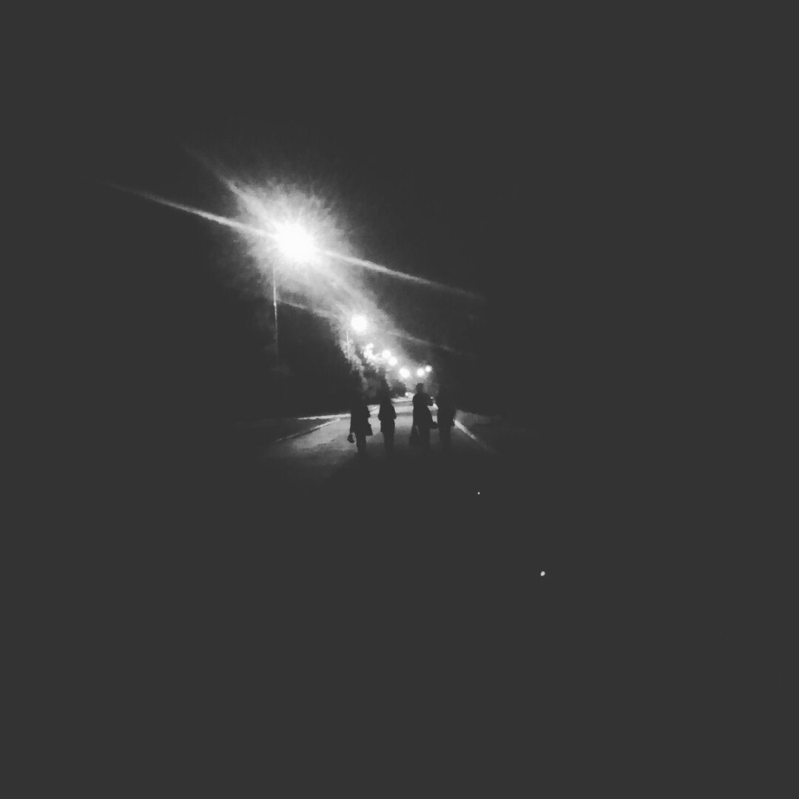

Ведь память такая пустая вещь. Все, что ей принадлежит, уже перестает быть собственностью человека

***Ричард Матесон*** *«Невероятно уменьшающийся человек»*

Как писал австрийский еврей Зигмунд Фрейд, проблема забывания чего-либо сопровождается тем, что опосля сие возвращается в искажённом виде; и жизнь показывает, что всякие события её воспринимаются человеком сугубо субъективно, то есть искажённо; это правило работает даже на события пятиминутной давности, но значительнее всего отражается на тех днях, которые значили для человека невероятно много. Любые случаи и любые лёгкие воспоминания спустя годы становятся для нас невероятно ценными, идеализируются, хотя идеальным на момент совершения не являлись, не ценились вовремя, отчего и проходили; а спустя годы человек об этом жалеет, иногда жалеет оченно, иногда до слёз, если умеет чувствовать и плакать. Но сильнее всего человек начинает терзаться по людям, которых больше нет с нами по причине смерти, по причине ссоры или ввиду личностных перемен, кои неизбежно возникают с возрастом и, как правило, портят людей или вообще – убивают; случается, что ты живёшь с человеком весьма долго и, как кажется, любишь его, но любовь сия относится не к настоящему человеку, а только к воспоминаниям о нём, единственно к тем первым месяцам, когда вы были молоды и только открывали друг друга, а через время – оба изменились в сторону; бывает, ты был молод и глуп, совершал ошибки и характером был неприятен, но вскоре изменился в лучшую сторону, всё осознал и понадеялся найти отклик у некогда дорогих сердцу людей, но ты ничего не найдёшь, ибо они воспринимают тебя по прошлому, а в настоящее – и посмотреть не пожелают. В такие моменты ты начнёшь воспринимать человека, которого любил в лучшие свои годы; ты будешь вспоминать тёмные аллеи и пустые лавочки, прохладные закаты и тишь в ночи, ты будешь переигрывать прожитую жизнь в мыслях своих, как будто это что-нибудь изменит к лучшему или вообще изменит что-нибудь; но главным предметом сих мыслей будет человек, которого давно нет с тобой, которого ты не знал никогда, но проецировал на которого свои собственные чувства, хотя лишь ты мог оные испытывать. Все люди живут прошлым и не желают взглядывать в настоящее; если попробовать измениться, то никто этого не заметит или попытается не замечать; получается, что в молодости ты совершаешь ошибки, а потом они тянутся за тобой всю жизнь; и ты всегда, перед сном или в иной момент отдыха, попытаешься вернуться в прошлое и всё исправить, порадуешься, но всё равно вернёшься к реальности. Так протекает меланхолия.

*Все герои были или являются живыми людьми и носят свои настоящие имена, хотя среди некоторых имён возможны замены и неточности, потому что не многие люди запечатлеваются в памяти[92], а ещё меньшие достойны того, чтобы оставаться в ней. Да простят они меня за правду.*

Вот один из их хвалебных рассказов о себе. Зная обычный образ действий малолеток, я вполне ему верю. К медицинской сестре в колонии прибегают взволнованные испуганные ребятишки, зовут ее к тяжело заболевшему товарищу. Забыв о предосторожности, она быстро отправляется с ними в их большую - человек на сорок - камеру. И тут начинается муравьиная работа! - одни баррикадируют дверь и держат оборону, другие десятком рук срывают с сестры все надетое, валят ее, те садятся ей на руки, те на ноги, и теперь, кто во что горазд, насилуют ее, целуют, кусают. И стрелять в них не положено, и никто ее не отобьёт, пока сами не отпустят, поруганную и плачущую.

**А. Солженицын «Архипелаг ГУЛАГ»**

Намедни прекратились новости о кризисе, отчего показалось всем, что и сам он окончился, прошёл, испарился. То время ещё можно назвать бедным, ибо далеко не каждый гражданин мог позволить себе что-нибудь новое и современное, но тратил существенную часть зарплаты на питание, налоги, коммунальные услуги, при этом всё же каждое лето уезжая на отдых и покупая в течение года всякие мелочи, приносящие по неизвестным причинам несоразмерную им радость, приносящие удовольствие, быть может, мнимое, ложное, но ещё не настолько искусственное и мерзкое, каким оно станет через несколько лет; в общем, тогда люди жили и тяжелее, но были счастливее, потому что обладали относительной свободой своих мыслей, не обманывали себя, не гнались в большинстве своём за материальными ценностями, деньгами, карьерой, дипломом, ибо тогда было ясно им, что всё из перечисленного либо тщетно, либо недостижимо, либо чуждо человеку и человеческому; многие люди ещё не испортились. В те времена ещё не было смартфонов, но телефоны с джойстиками казались роскошью подрастающему поколению, потому что, как правило, содержали в себе большую мощность, немало памяти, Bluetooth, даже ИК-порт (уже исчезающий), пусть ничем особенным не отличались от просто цветных телефонов, лишь больше подходили для игр, но, впрочем, и цветные телефоны имелись не у всех. Тогда на 50 рублей ещё можно было провести весь день вне дома, несколько раз проехаться на общественном транспорте, поесть неплохо, погулять с девушкой и так далее и тому подобное, а дети, предоставленные самим себе, имея одну купюру в кармане, гуляли целыми сутками, объедались мороженным, колой, cheetos`ом, пока выпускавшимся и дешёвым; помнится, никто ещё не слышал о ВКонтакте, мало кто имел доступ в Интернет дома, а имевшие зачастую и подозревать не могли, каковы его дьявольские возможности и для чего он будет использоваться подростками в скором будущем; тогда у многих были компьютеры, но игры на них ещё не предусматривали мультиплеера, продавались на CD и DVD, то есть стоили денег и были более персональными и менее отупляющими, отчего же приятными, незабываемыми и единовременно с сим быстро наскучивающими; посему недоделанные подростки чаще гуляли на улице. Время было хорошее, да люди уже разлагались.

**###**

Конец весны. Надо думать, полдень. Аркаша Шпота уже собрался в школу, но чего-то рановато он собрался, да так происходит всегда, ведь учится наш герой во вторую смену, имеет слишком много свободного времени утром, должен бы радоваться этому, но, напротив, угнетается своей свободой и стремится истратить её хоть на что-нибудь, на любые мультики, передачи, компьютерные игры, пусть ничто из этого уже не приносит подлинного удовольствия, зато провоцирует головную боль и отвлекает от покоя; конечно, учиться Аркаша не начнёт, имея на то время, потому что многое, связанное со школой, вызывает у него отвращение, неприязнь, тоску и нечто, близкое к безысходности, хотя до суицидальных мыслей наш герой пока что не дорос, но дорасти, как кажется, обещает; в то же время Аркаша не имеет настоящих друзей, он ни кому не интересен, никто не зовёт его погулять, поэтому он сам пытается сблизиться с одноклассниками, приятелями по несчастью, по школе, по тюрьме, отчего же школа и вызывает у многих амбивалентные чувства, порождает неврозы и вообще существует за счёт того, что порабощает человека, начиная свою работу в тот период, когда он в любом случае будет устремляться к радости, веселью, проживанию жизни, которую он запомнит навсегда и неизбежно и вовеки оставит в прошлом; в таких условиях мы прозябали детство.

Солнце уже печёт, в воздухе стоит духота. Аркаша подходит к школе той же дорогой, которой ходил дважды в день в течение пяти лет – и которой будет ходить туда же и столько же; однако, наш герой проходит мимо школы и идёт в то место, где собираются самые интересные в его понимании парни; Аркаша идёт в местный компьютерный клуб, где планирует за два часа, за 60 рублей поиграть по сети в такие игры, в которые дома поиграть невозможно, ибо и компьютер не достаточно мощен, и игры дороги да как бы запрещены для его возраста, хотя никто на такие ограничения не смотрит; обычно и в среднем, именно в этом клубе он всегда встречает двух-трёх одноклассников, а в их присутствии обретает спокойствие и уверенность, пусть случайная встреча и ограничится стандартными «привет», «как дела?», «я не знал, что ты бываешь в компах».

Он поиграл и вернулся в школу; день был обычным: пять уроков, столовая, беспредел на переменах и страх во время занятий, потому что учителя были строги, а домашки вообще не было, потому Аркаша несколько часов надеялся, что его не спросят – и в этот день его не спросили нигде – везение; несколько странно, что парень не одумается после такого дня, не подготовится к следующему разу достойно, хотя сегодня его не поймали простым чудом, но стало совершенно ясно, что в следующий раз спросят непременно. Аркаше просто лень учиться, он мало что понимает и не находит времени на уроки за имением своих интересов; и хорошо бы, что в столь раннем возрасте наш герой имеет интересы, да только со школой они не связаны, поэтому идут ей в ущерб, однако… самой школе настоящего ущерба не наносится и учителям должно быть как-то всё равно, как учится некто, если не учитывать того, конечно, что их зарплата косвенно зависит (и зависит ли?) от абстрактного уровня школы, кой – в свою очередь – обуславливается успеваемостью учащихся, что Аркаша уже понимает вполне хорошо; впрочем, Аркаша не понимал тогда – и никогда понимать не будет – тех причин, почему бы просто не ставить сносные оценки тем, кто всё равно не сможет их заработать головой, почему обязательно надо кричать, заставлять, утеснять, если результат даже в случае своего существования никак не оправдывает затраченных усилий; не стоит вдаваться в подробности, но выходит так, что собственные, индивидуальные интересы Аркадия идут во вред ему же, потому что неизбежно приводят к стрессу ввиду отсутствия домашки; в среднем, в день проходит до шести уроков – и хотя бы на двух имеется риск, что домашку потребуют у тебя, поэтому ты волнуешься, большинство учеников волнуется, даже если сделали её, так сделали они её не добросовестно, поэтому сделанного может оказаться недостаточно… как всё сложно.

Но в этот день ему всё же повезло, поэтому домой он бредёт в спокойствии, той же дорогой, коей шёл и утром; вставать не в семь утра, поэтому сегодня домашку можно не делать, да и вообще можно ничего не делать, однако ведь хочется погулять: на улице так тепло, солнечно, много красивых людей, пахнет приятно и во всякое окно стучится ослепляющий Эос, свет, который не даст ни поучиться, ни поиграть, ни заснуть, потому что не это заложено в природу человека. И Аркаша соберётся гулять, позвонит знакомым в волнении, что ему откажут, что с ним гулять не захотят, а те в большинстве своём ответят одно и то же: «Извини, я уже гуляю.» Впрочем, это то же самое.

**###**

Поразительно многое может породить единственная мысль, ассоциация, пришедшая в голову на исходе дня, бывшего солнечным и необычайно тёплым, а на сей момент – после заката – превратившегося в мрак с долей прохлады, на которую не повлияют жёлтые фонари, вокруг каких собирается мошкара, дабы погреться, ибо того тепла только ей одной достаточно быть может; в спальном районе очень тихо по ночам – и безопасно до ужаса, хотя ужас, возможно, нагнетается гуденьем тех же жёлтых фонарей, вокруг которых наблюдается безлюдье, призрачность, доля одиночества, но, впрочем, чувства эти – человеческие и без людей не имеют места, поэтому уместно заметить, что у жёлтых фонарей в такие ночи собираются одинокие и ненормальные. Этим людям постоянно грустно, независимо от окружающих условий, но при общем веселье такие люди испытывают нечто вяжущее внутри себя – иль пресное до горечи, посему и стараются отделиться от общества, дабы уединиться со своею сладкой меланхолией; тем не менее, при таком уединении они не радуются вполне, но думают о том, чего нет у них – и быть не должно, так как сие лишь в мечтах кажется приятным, но в реальности отвращает и оказывается чуждым; так люди думают о том, могло бы быть в прошедшем – или не могло бы быть, но во всяком случае имеется частица «бы», условность, гласящая о том, что ныне этого нет точно; пожалуй, такие обстоятельства со стороны покажутся нелепыми, но множество людей существует в них годами, живёт в мечтах, которым сбыться не суждено, по всей очевидности; куда абсурднее, в самом деле, окажется ситуация, когда этот ненормальный сидит в тишине, размышляя о том, как мог бы в этот же момент присутствовать на городском празднике, где непременно отдыхают люди, ожидают салют, где сияют огни и где с большой вероятностью за всем наблюдает любимая тобою девушка, но наблюдает, вполне возможно, вместе с кем-то или всё же одна, хотя в обоих случаях тебе не быть рядом с ней, потому что ты сидишь у жёлтого фонаря и пропускаешь свою жизнь в тот же миг, размышляя о том, что могло бы быть, но что по твоей же воле не случилось и не случится; и ты не жалеешь о свершающемся, точнее, тебе приятно жалеть, поддерживая тем самым иллюзию, что ты мог бы повлиять на всё, но выбрал бездействие, потому что так как будто тяжелее, достойнее, но это всё же – ложь. Ощущения можно передать словами, можно передать полно или поверхностно, но своей сути и силы оные не изменять и не перестанут манить того, кто испытал их однажды или думает, что испытал; таким был и Аркаша, смотревший на фонари из окна своей комнаты, чего ему было бы достаточно в тот день, в ту ночь, имей он свободу подойти к ним, но подойти он не мог, ибо был пока ещё ребёнком, а время позднее, а правила бездушны.

**###**

Новый день. Утро. Аркаша проспал слишком много, потом валялся в постели с ощущением, что вовсе не спал, что бывает со всеми, кто не думает о своём здравии, о своём организме, да и, как показывает практика, ни о чём не думает, ни к чему не стремится, но всегда чем-то занят, хотя находит, тем не менее, время, чтобы не делать ничего; таким был и Аркаша, школьник с психологией школьника, которого несправедливо и без спроса приговорили к известной жизни, к сроку, кой нужно просто отсидеть как-нибудь, без дела, потому что в таком возрасте никто ещё не думает о будущем далёком, если оное будет куда дальше, позднее ближайшей пятницы или конца четверти, как максимум, когда нужно бы начать учиться, хотя к сему ни стимула, ни желания, ни ощутимой необходимости. Аркаша проснулся в пустой квартире, ведь родители давно ушли на работу, потому ближайшие пять часов до школы он был предоставлен сам себе, но эта свобода пошла ему назло, понеже наш герой лишил себя её, включив телевизор; он уже вырос, чтобы смотреть мультики, а сериалы по более подростковым каналам не всегда оказывались стоящими или в новинку ему, а это вызывало нечто, что обязано будет через пару лет перерасти в чувство безысходности; эх, вернуться бы на пару лет назад, когда учился он в первую смену, приходил домой чуть позже полудня, забирался в пустую бабушкину комнату с ковром на стене, с самой дешёвой мебелью из 80-х и с обоями, видимо, тех же лет, которые создавали в помещении, освещаемом солнцем, приятную атмосферу беззаботности и остановившегося времени, причём остановившегося ещё тогда, когда Аркаша и в утробе не существовал; и ему было оченно приятно присутствовать там и вплоть до прихода бабушки, до вечера смотреть в классический и уже цветной телевизор размером с сейф, смотреть самые разные мультики и сериалы, чередовавшиеся каждый полчаса по разным каналам так, что всегда был выбор и скучно никогда – изо дня в день – не было; единственный минус: через несколько часов болела голова, потому что от телевизора нельзя было оторваться, то есть покушать что-либо, опричь конфет, было некогда; и именно последняя привычка осталось у Аркаши на долгие годы, проявившись в нынешний день тем, что наш герой совсем не кушал в первую половину того, зато раза четыре заваривал «кофе» сомнительного качества из одноразового пакетика, из-за чего перед школой голова кружилась; позднее, пакетики подобного типа, которые в любом минимаркете продаются по пять рублей, станут популярными среди многих школьников, которые в стремлении почувствовать себя взрослыми станут пить эту бурду на переменах, на других переменах ходить за ней в магаз и в течение пяти дней в неделю станут делать вид, что они очень умные очень солидные и очень занятые, типа выросли уже; да, вопреки мнениям общества, не так часто подростки спиваются ради престижа и подавления комплексов, но в подавляющем большинстве случаев из тех причин тоже что-нибудь делают. Так Аркадий следовал моде, которой ещё не было, о чём и не знал ещё; в это утро он наткнулся на интересную передачу по Viasat History о каком-то английском принце, перешедшем на сторону Германии в Первую Мировую, потерявшем посему все титулы, но прожившем всё-таки хорошую жизнь в красивых местах в удивительное время, по крайней мере, так показалось из передачи, а обманываться – даже если – иногда приятно. Неприятно, когда опаздываешь в школу.

А он умудрился опаздывать и сегодня, смог задерживаться, ничего ж не делав, что для школьников характерно. День выдался очень жарким, а небо было безоблачным и голубым, а земля отдавала жаром и проваливалась под ногами, ибо это был песок, если выразиться точнее; а дорога в школу нам известна. Аркаша шёл в спешке, поэтому по приходе в школу, уже в здании, вспотел внезапно и посильнее положенного, но пока внимания не обратил; первые два урока ему не запомнились, посему можно сделать вывод, что это были алгебра, геометрия или, скорее, скучная история с обществознанием, потому что последние предметы ведутся дико пресно и занудно, а на математике Ирина Анатольевна любит покричать, потребовать мелочного, то есть вызывает чувства понеприятнее скуки, а сие уже запомнилось бы; засим была физ-ра, а это уже интересно, потому что в такое пекло заниматься положено на улице, на стадионе, где обычно бегают, бегают и девочки с уже аппетитными попами, отчего можно заниматься спортом, наслаждаться видом старого стадиона, местами заросшего травою покалено, и чувствовать своё физическое превосходство над одноклассниками и одноклассницами, хотя Аркаша уже полгода так не делает, потому что остаётся в зале и подтягивается, как нравится ему, но и сие интересно, ибо весьма часто Ирина Владимировна смотрит на него с непониманием и как бы теряет терпение, начиная вновь и вновь один и тот же разговор о том, что развиваться нужно всесторонне, что нельзя – нельзя! – делать только анаэробные упражнения, но следует всё-таки иногда побегать, попрыгать, ещё сделать разминку на все мышцы, что, безусловно, верно и что непременно подействовало бы внушительно, если бы Ирина Владимировна не лицемерила и хоть бы каждое четвёртое занятие вводила идентичное разнообразие в нагрузке, заменив бег, к примеру, приседаниями, но такого не было; впрочем, понять её можно: баскетболистка, она, видимо, ничего не добилась в своём спорте, посему пошла работать учителем физ. культуры в школу и, не понимая свою ограниченность в выбранной области, без злого умысла и не из вредности стала внушать своё мнение как подлинное; но не хотелось бы сказать, что Ирина Владимировна была человеком жалким или вроде этого, потому что так не было, такой она не была, но запомнилась Аркаша вполне доброй женщиной, коя и разрешила же ему оставаться в спортивном зале, дабы развиваться в соответствии со своими представлениями; и не запомнилась бы ничем школьная физ-ра, если бы на ней он не работал на себя и для себя. Урок окончился; Аркаша вспотел вновь, но на этот раз явно завонял, именно завонял, что в такую жару для него обычно, но всё равно не привычно, а неприятно; а неприятно, когда ты ходишь среди людей и представляешь себя на их месте, а они-то твой запах чувствуют, наверное, несколько паче; и всё бы ничего, если бы на литературе – как раз в этот день! – к нему не подсела Настя, которая раньше никогда-никогда не подсаживалась в действительности, зато присутствовала в мыслях и мечтах, так как вельми нравилась нашему герою как девушка и как человек; теперь он убедил себя, что никогда не добьётся её и ничего от неё не добьётся, помимо, разве что, жалости или отвращения; обидно.

**###**

Следующим был урок литературы; его вела Гуськова Александра Владимировна, бывшая в то же время завучем средних классов, поэтому бывшая занятой весьма часто, отчего многие долги можно было сдавать ей кратко и по знаниям, но не для ведомости, переписывая все заваленные контрольные, как на математике, а сдавать по знаниям никогда не было плохо и всегда было справедливо, как казалось многим. Александра Владимировна была хорошей женщиной лет 55-ти, в молодости, видимо, симпатичной, ещё была строгой, но снисходительной, была даже мудрой и внушала уважение, имела своё мнение, но иногда пыталась его навязать; тем не менее, будучи завучем, она часто сталкивалась с психически ненормальными родителями или с абсурдными директивами из министерства образования, где чиновники решают за учителей, как, чему и сколько времени следует обучать, но эта история долгая, а свожу я к тому, что, сталкиваясь с реальными проблемами, она жаловалась ученикам на всё, но при решении проблем проявляла слабость – и только; также Александра Владимировна страдала значительным ожирением из-за нарушения обмена веществ и проблемами с сердцем, хотя не ясно, что из чего исходило, да и мать её впадала в маразм, и сын получился какой-то очень пухлый и болезненный; именно из-за проблем с сердцем она иногда и совершенно внезапно отменяла уроки, что становилось сюрпризом и подарком, потому по причине строгости многие боялись её в независимости от того, выполнили они домашнее задание или нет, хотя чаще его не выполняли должным образом, потому что это были литература и русский язык; между прочим, не только Аркашей было подмечено, что если выполнять все домашние задания так, как следует, то свободного времени не будет оставаться вовсе, поэтому никто ничего не делал, а в случае с литературой все попытки наконец-то хотя бы единожды ответить хорошо – заранее обрекались, потому что для хороших ответов, как минимум, нужно было знать произведения, а дабы знать произведения, следовало читать всё лето беспрерывно, что есть невозможное в прошедшем; но кое-как выкручивались. На этом уроке литературы проходили поэтов-дегенератов начала XX-го века, но, конечно, их не называли своими именами, а даже восхваляли, окружали тайной, чего бы и автор этих строк добиться бы не смог; так, похотливый и бездарный Блок, умерший от соответствующей болезни, становился как бы жертвой обстоятельств, ибо будто бы любил одну женщину, которую боготворил и физически не употреблял, что, впрочем, не мешало употреблять других и писать о высоких чувствах; что-то схоже оказывалось у двуполого Есенина, который всю жизнь таскался за еврейкой постарше себя (матерный комплекс), а потом самоубился (саморазрушение); там же была Цветаева, как человек перенёсшая многое, хотя эта информация не делала её убогие стихи при прочтении более приятными, что ли; больше всего внимания уделялось Маяковскому, который, подобно Алексею Толстому и Горькому, был большевистской проституткой и наживался своим творчеством, благодаря привилегиям ущемляя остальных поэтов и писателей, совсем не являясь поэтом, но будучи каким-то уголовником, кой жил с любовницей и её мужем, то есть неизбежно отсасывал у этого мужа на её глазах, ибо у геев так происходит всегда, а у нормальных вообще не происходит. Но таких подробностей Аркаша пока не знал, поэтому на уроке тихо сидел и слушал, не выделялся, чтобы не стать спрошенным.

По пути домой какие-то неизвестные чувства к Насте, может быть, и желание помечтать на её счёт побудили Аркашу сделать небольшой крюк через новую площадку; определённо, через несколько дней он позабудет текущие мысли, зато какая-то площадка останется в его памяти на долгие годы и сыграет большую роль в его подростковой жизни, но это случится чуть позже; площадка эта совмещала в себе футбольное и баскетбольное поля вместе с гимнастическим городком нового типа; её поставила местная Единая Россия, но на деньги народа, конечно; и эта площадка ещё несколько лет была самой лучше во всём округе, а через пять лет вообще исчезла, потому что футбольные ворота погнулись, два слоя резинового покрытия стёрлись во многих местах, а гимнастический городок стал притоном для хачей и алкашей, поэтому его сначала разрисовали матами и бредом всяким, затем и очень скоро все грузы на тренажёрах спилили и сдали в металлолом, потом произошло затишье, но в конечном итоге площадку разъебали полностью, у пустых тренажёров начали отрывать ручки, что не отрывалось – погнули, скамью из ДСП сначала местами покрошили и стали пихать в неё пачки от сигарет, использовали в качестве мусорки, а потом разломали; настоящую же мусорку, находившуюся в двух метрах от площадки, сожгли термитом, наверное, ибо она была металлическая и прочная, а исчезла за ночь. Гадкие люди водятся везде. Я имею в виду дегенератов.

**###**

А были дни, когда наша молодость не знала беспокойства, не знала настоящего мира, потому что не соприкасалась с ним, а жила беззаботно и в неведении насчёт окружающего, жила в своих прелестях и среди радости, не чувствуя ответственности, безразличия и лжи, что обитают среди взрослых и у них внутри. Именно этот период у Аркаши подходит к концу, чего последний не осознаёт должным образом, ибо всё своё детство он не воспринимал так, как следовало бы, но, желая поскорее стать взрослым, придумывал себе проблемы и слушался взрослых, у которых это вошло в привычку; на сей момент он думает, что занят чем-то важным, что его угнетают в школе, что учиться ему некогда и незачем, а через год другой это окажется жестокой правдой, понеже таково наше общество, однако осознание этой правды будет боле горьким, нежели усладительным, а ещё через несколько месяцев окажется ещё горше, когда Аркаша поймёт, что с получением обычного осознания он потерял детство, что быть могло счастливее гораздо, но не было. Он уже не бегает по гаражам, не проводит в одном дворе весь день, не пьёт дешёвую колу, заедая мороженным, потому что ему нужно многое успеть совершить, потому что результаты, которых ещё нет, и негативные последствия, что могут лишь произойти позднее, уже стоят перед глазами и влияют на настоящее, ввергают в беспокойство и зависимость от себя, уничтожая сегодня, а завтра, и послезавтра, и никогда не заканчиваясь полностью, обеспечивая ежедневную спешку длиною в несчастную жизнь; и Аркаша не купит фломастеров, как прежде, чтобы почувствовать себя хулиганом, рисуя на гаражах, пусть фломастеры почти не оставляют следов на металле; и Аркаша не будет, как в детстве, играть со стёклышками, будто в стратегию, на поле из мазута, почему-то покрытого разбитыми бутылками; а через годы он найдёт свои гаражи проржавевшими и погнутыми, а поля вовсе не найдёт, потому что какой-нибудь еврей догадается над подземным гаражом построить ещё один этаж парковки, тем самым уничтожит поле, на котором ночами бухали взрослые, а днём и ввечеру резвились дети. Как бы то ни было, наш герой ещё имеет несколько лет относительной свободы, поэтому изредка сможет выходить на иные поля, чтобы общаться с сверстниками, но через время сие будет вспоминаться со стыдом и болью, потому что время можно было израсходовать на нечто лучшее, но время потерянно, посему и того, что было, вернуть нельзя. Сегодня он гуляет в один из последних раз.

Сегодня он в очередной раз попытается поговорить с Полиной, с этой пацанкой, порой гуляющей там, где привык гулять Аркаша; она представляла из себя блондинку малого роста, но с большими веснушками и с весёлым характером; она ругалась, играла в футбол и притягивала нашего героя в какой-то мере, но с ней было невозможно разговаривать, потому что Аркашу она не ценила за собеседника, но предпочитала общаться с парнями на несколько лет младше; кстати, она сама была младше Аркаши на года два или три, поэтому и он сам не знал, на что рассчитывал. День был солнечный, но гуляли вечером; солнце начинало садиться за горизонт, однако было тепло и вполне светло, поэтому много людей гуляло возле новой школы на одной из немногих площадок, ещё не разрушенных, а не разрушенных по той причине, что находились они на территории школы и были установлены совсем недавно: точно такие же площадки, но за забором, через год были уничтожены окончательно; людей было много; все играли; Аркаша же не умел играть с мячом, что скрывал, просто и словно для веселья выбивая его со всей силы в произвольную сторону; и сперва сие действительно было весело каждый раз, но через четверть часа, как правило, допекало остальным играющим, поэтому дольше пятнадцати минут Аркаша и не играл уже, но больше смотрел и формально присутствовал, участвовал, но лишь формально. Тот день не стал необычным, но это был последний день, когда Аркаша видел Полину вживую; во время игры он совсем забыл про чувства к ней и решил не делать новых бесплодных попыток. И он не жалел. Да это всё мелочи.

**###**

Элла. Она была на год младше. Красавица с бронзовой кожей, веснушками, глазами кошки и волосами пещерной женщины, она при первой же встрече запомнилась Аркаше как приятная девушка, хотя многие девушки запоминались ему в качестве приятных, ибо с девушками он пока не был знаком. Так сложилась судьба, что именно Элла превратилась в друга и часто гуляла там, где гулял он, да и жила в соседнем доме, однако это не сыграло роли, потому что в общении она отдала предпочтение Саше, его другу, не такому сильному, но несколько более красивому на тот момент (и податливому); и именно посему Элла часто общалась с ним, с Сашей, один на один – и никогда один на один с Аркашей; а Аркаша общался с Эллой лишь при прогулках компанией; но это его не смущало. Он не увидел в Элле что-то прям особенное, но просто захотел её как девушку, случайно попавшую в его жизнь; позднее оказалось, что Элла в положительном смысле немного отличалась от обычных девушек, была более чувственной, открытой и адекватной, но к тому времени она оказывалась прошлым лишь, уже переехал куда-то – и весьма давно, о чём он и не знал долго, не интересуясь ею более.

Почему же он не интересовался? Целая история. Во-первых, Элла никогда не расценивала его как парня, но даже считала тупым, потому что многие на площадке считали его тупым: так же, как и выбиванием мяча он скрывал своё неумение играть, Аркаша пытался сойти за тупого, дабы загладить большие отличия его личности от личностей остальных; а отличия по большей мере заключались в самом воспитании, в интровертивности, в неведении с самого детства привычных для парней того времени вещей: паркура, футбола, озабоченностью компьютерными играми; а не знал он них потому, что долгое время просто не имел компьютера, чтоб играть, а затем получил слишком старый компьютер, чтобы можно было играть в GTA: San Andreas, Need for speed: Underground 2, Call of Duty 4 и т. д.; в том числе, Аркаша никогда не имел доступа в Интернет, поэтому и новостей не знал, и в социальных сетях не регистрировался, а оные фактически оказывались допуском в нормальное детство, в общение со сверстниками на равных, чего наш герой не получил; когда же он возымел всё необходимое, он уже «отстал» от других на несколько лет, поэтому ничего не изменилось; и всегда выходило, что сверстники имеют связи между собой, имеют свои секреты, «фишки», а Аркаша оказывался негласным изгоем и жертвой, поэтому притворялся тупым, чтобы хоть как-нибудь привлечь внимание и стать ближе к тем, к кому… на самом деле не надо было приближаться, но подобные выводы совершаются гораздо позже необходимого срока; и Аркаша из-за школы так привык быть среди чуждых, что уже каждого человека считал чуждым по определению, посему и тупым начинал казаться автоматически, тем самым часто и очень часто отталкивая даже подобных себе одиночек, в числе коих и Элла была; тупых обычно не любят. Во-вторых, Элла была лишь небольшим периодом в его жизни, не ценилась ни как человек, ни как девушка, а просто была, появилась как само собой разумеющееся, как временное и недостойное внимания чрезмерного; он был к ней – в то же время – почти равнодушен, поэтому её равнодушие не воспринимал ни близко, ни далеко: никак не воспринимал. В-третьих же, окончательно повлиял такой случай.

Вчера вечером он встретился с Эллой в последний раз; последним этот раз оказался уже позже, поэтому на момент действия о подобном никто не думал; она снова была с ним холодная и параллельно слегка побаивалась этого «дебила», который обыкновенно ведёт себя смешно и странно, но это обыкновение не убеждало в том, что может случиться с ним нечто страшное и непредсказуемое; это и случилось, но только для него. Элла, как обычно, под принуждением сидела у Аркаши на коленях, а этот чёртик, не получавший от неё ничего хорошего, попытался наслаждаться имеющимся по максимуму, поэтому он концентрировал своё внимание именно на мягкости и упругости её формирующейся попы, находящейся под штанами, но всё равно ощутимой значительно, ощущавшейся значительно; он мог бы представлять, как попа выглядит без одежд, как она красива при эллином цвете кожи, но Аркаша ничего не делал, а бессознательное само по себе возбуждало его тело неизвестным образом; так он возбуждался долго, сидя на холодных ступенях её подъезда; затем пошёл домой. Дома возбуждение сказалось в виде болей в животе, очень сильных болей именно в том месте, где располагается аппендикс, но случились они очень поздно, когда Аркаша был в кровати, поэтому стерпелись и прошли через час-полтора. На следующий день Аркаша встретился с Эллой утром, перед походом в магазин; ситуация со ступеньками повторилась, поэтому повторилась и боль, но была она уже куда сильнее и настигла его на улице, недалеко от дома, к счастью, может быть; боль не утихала и налицо был известный приступ, поэтому через полчаса он отправился в поликлинику, где простоял в очереди ещё полчаса; вернее, от нестерпимых болей он ходил из угла в угол. Не верится, но боль прошла сама по себе именно тогда, когда его очередь подошла; он решился войти и рассказать; осмотр ничего не дал, никаких отклонений и патологий; на всякий случай решили госпитализировать. Следующие сутки он провёл в местной больнице; он не ел и страдал от голода, потому что в таких случаях планировалась операция на живот; кажется, он быстро достиг истощения, что ощущалось более явно, когда будили ночью по нескольку раз, дабы взять анализ крови; боли ни разу не вернулись, поэтому врачи дали ему какой-то сложный и никому непонятный диагноз, но отпустили домой с диетой. На самом деле причина была в воспалении простаты, в том, что он слишком долго возбуждался, но не получал оргазм; просто подобное заболевание никто не ожидал найти у подростка.

Вот так женщины губят мужчин своей холодностью, а потом, как правило, обижаются на измены или хотя бы на хоть какой-то флирт с другими девушками, а мужчина оказывается виноватым в том, что неописуемым болям, проблемам с эндокринной системой и большой угрозе рака предпочёл согрешить ради собственного здоровья. По правилам романа я должен бы сказать, что этот случай исправил Аркашу, пристыдил, научил чему-то, но Аркаша не исправился. Общение с Эллой он скоро прекратил вовсе; это было единственное преимущество на тот момент, хотя так он потерял Эллу, а человеком она была хорошим. Но подросткам нужна лишь плоть.

**###**

Неслись дни. Он каждый день учился, посещал школу, делал домашки, выслушивал мнения учителей, голодал первые несколько уроков, терпел и многое другое; он жил как робот и, кажется, ничего не чувствовал – только существовал; что-то да и случалось, но слишком редко оставалось в памяти хотя бы на наделю, а на месяц и более – никогда не сохранялось. Право, не легко так жить, не зная наслаждения вовсе, но расходуя время; а время это могло быть самым светлым, было самым свободным из всякого в последующей жизни, но сравнивать его пока ещё было не с чем; посему его значимость осознается лишь тогда, когда его уже не будет. И единственной радостью для Аркаши была музыка; не собственная музыка, нет, но лучшие произведения последних десятков лет; несмотря на круг своего общения, Аркаша не сделался копрофилом (им можно только родиться), как Дима из его класса, Артём, Егор и другие, что любили слушать грустный rap про тёлок и братву, порождения вакханалии и эпилепсии (dubstep) или что-то очень депрессивное, популярное среди самоубийц и анимешников; не слушал он, слава Богу, и непонятные жанры, не слушал и «классику» рок-музыки, как многие, как многие её слушают не потому, что она действительно хороша, а для того чтобы всё-таки выделятся как представитель «old school»-ла; в плане музыки Аркаша был той редкостью, имел кто настоящий вкус в ней.

Подростковая жизнь и распространение Интернета предоставили ему огромный выбор того, что можно слушать; сперва приходилось ограничиваться телеканалами типа MTV или BridgeTV, где далеко не всякая композиция была достойна потраченного времени, где многое выигрывалось благодаря клипам с полуголыми тёлочками на пляже, в пустынях, у бассейна, на гуляньях в трущобах и т. д. и т. п. всё, что подростков-то ещё как привлекало; сама же музыка оказывалась никакой и не оставалась в памяти ни на час. Потом – в какой-то период его жизни – обрели популярность всякие сериалы о повседневности молодых поп-звёзд, Ханне-Монтане, братьях Джонас и ещё что-то, на что подсаживались примерно все сверстницы, по кому они буквально текли, отчего периодически смотрел на это, чтобы «быть в теме», но в говно с главой не погружался, не смотрел с жадностью, с вожделением, с ожиданием, словно извращенец какой-то, хотя через коротко время после этого наплыва, после окончания моды на вечно детское и недоразвитое Аркаша жалел, что был таким тупым недавно. Но, тем не менее, он ещё долго не удалял со своего телефона записи понравившихся песен, сделанные с таким трудом на диктофон, пока не было шумно вокруг, пока никто не мог пожаловаться на высокую громкость в комнате, но мог, наверное, зайти в любой момент и этим всё испортить; эти записи были дороги ему, и именно с ними он коротал минуты во время поездок, во время каких-нибудь наваждений, с утра перед уже издалека притесняющей школой, чтобы внести хоть йоту позитивного в серый день, в обыденное существование, в безрадостную жизнь, полную сонмом мечт и фантазий, которым не суждено сбыться; однако, наушники Аркаша часто забывал, , часто они донельзя изнашивались, поэтому удовольствие слушать музыку становилось доступным куда реже желанного, отчего постепенно теряло свою цену. Примерно в те же времена Аркаша пережил 2007-й, когда вокруг шатались эмари, готы и другие неформалы, которые могут и мечтают совершить суицид, отчего и других убивать уже не страшно, надо думать; Аркаша стал и одним из тех, кто вожделел солистку Tokyo Hotel вплоть до того дня, пока кто-то не сказал, что это парень; тогда же он везде и всюду начал сталкиваться со всеми этим подавленными геями, лесбиянками, би-сексуалами, асексуалами и прочими дегенератами, увидел мир с другой грани, задался некоторыми вопросами, но к современной культуре испытал естественное отвращение и от популярной музыки отвык; единственно, с того времени сохранилась приязнь к Nelly Furtado, Avril Lavigne, Rihanna некоторым другим, хотя через года четыре он разочаровался во всех, во всех новых альбомах, уже не содержащих его воспоминаний о беготне по комнате, о том обычном лагере у моря, где купаться не давали, где все старшие относились ко младшим с презрением, где делать было совершенно нечего, но где каждый вечер устраивалась дискотека, а перед сном кто-нибудь рассказывал страшные истории и гоблинах и т. п.; не содержала, не вызывала та музыка и чувств, которые он испытывал при первых прогулках, не вызывала воспоминаний о том, как МузТВ менял оформление каждый месяц; это была не та музыка. Позднее к его вкусам добавились классики металла, основоположники некоторых экстремальных направлений в музыке, всякие сатанисты и некрофилы, но в то же время этот Аркаша мог послушать Барбариков, христианских исполнителей или другое что-нибудь детское и несерьёзно, идущее в заметный контраст с тяжёлым и страшным. В какой-то период Аркаша вспомнил об Alizee, которая оставила лёгкий след на его детстве, а не так давно стала выпускать новые альбомы; помнится, она была такой красивой, милой, желанной, загадочной и даже космической, недосягаемой, вечной, бесконечной и вездесущей даже, какой ни одна женщина не стала, помимо её, для нашего героя, потому что именно она совершенно случайно запомнилась ему как целая жизнь в позабытом детстве; уже имея возможности, Аркаша стал узнавать о ней всё, просмотрел многие видео десятилетней давности, вмешивался и в личную жизнь; а сама Alizee после пика своей популярности вышла замуж по сомнительным правилам, родила дочку, потом развелась, потом перестала петь чувственное, утонула в славе, испортилась, стала спать с толпами красавчиков и выкладывать в сеть всякие… в ней пришлось разочароваться, как и в многих других. И спустя несколько лет Аркаша уже не мог часами лежать на кровати, слушая одни и те же песни вновь и вновь, представляя, как будто это он их написал, как будто это он их поёт непонятно кому, имея славу и признание, которых в жизни не будет.

**###**

Проходил восьмой класс, девятый, десятый, наверное, а совершенно ничего не менялось. Самые тупые уходили уже после девятого, но и среди оставшихся тупых было немало; может быть, не зря я сделаю, что расскажу про людей его возраста, учившихся там же, вместе с ним, учившихся и плохо, и средне, и очень плохо, и несколько лучше большинства, что, впрочем, никому не мешала не быть ни хорошими людьми, ни верными друзьями, ни интересными собеседниками; возможно, уже повзрослевший Аркаша сам бы смог рассказать следующие, но, боюсь, волшебное звучание музыки в совокупности с детской наивностью всё ещё присутствуют в нём, но уже в немного другом и извращённом виде, что не имеет значения. Классов его потока сперва было четыре: А, Б, В, Г; и этот поток был чуть ли не предпоследним в его школе, где не использовались буквы Е, Ж, З или даже К. Класс Г изначально, за исключением человек четырёх, фактически вдосталь составляли дети пьяниц и наркоманов, сами выросшие пьяницами, наркоманами, хулиганами, а некоторые и не выросли в прямом смысле, потому что обладали явными отклонениями в работе эндокринных желёз, получились мелкими, но всё выёбистыми ещё как; в классе Г практически у каждого были физические дефекты в виде множества родинок, шепелявости, картавости, заикания, ожирения, других деформаций тела; абсолютно все из них по всем предметам учились плохо и считались за дебилов, а очень удивительно, что дебилы смогли в одной из самых лучших школ страны составить целый класс; в других школах, говорят, такие почти все; и из школы Аркаши почти весь Г-класс ушёл после девятого; один-два потом прославились среди неформалов, самые тщеславные вообще исчезли, некоторые девушки уже через год ходили беременными. Класс А, как его руководитель, тоже почти весь не отличался по своему составу от тщеславных ублюдков: все они считали себя самыми красивыми, самыми умелыми, самыми модными и даже умными, хотя первые качества состояли у них из посредственности, а последнее уже легко опровергалось практикой; А-класс – это надменные мажоры, половина которых сразу же приобретала новый iPhone, когда они начали выходить; это – самые неприятные люди, тонувшие в своём высокомерии и в своей наглости; в течение всей школы они из-за таких сложных качеств казались чуть взрослее остальных, но экзамены завалили и хотя бы в своей половине отправились на экономические факультеты, то есть на факультеты для тех, кто хотел бы работать в банке, играть на бирже, ездить на Bentley, но кто и математику знает не очень, и гуманитарные предметы отвергает. Про класс Б даже не знаю, что сказать; он был неким средним между А и Г, но ближе к Г, ибо преобладала в неё патологическая агрессия у парней и патологическое тщеславие у девушек, если таких шалав уместно называть девушками; в классе Б любили пошутить, а потом поржать, а поржать от души обязательно, чтобы всё лицо раскраснелось, рожа искривилась от ничтожного повода, от самого ничтожного повода, что легко наблюдать у людей невысокого ума, которых рассмешит и слово «пися»; с девушками ситуация уже интереснее: они учились чуть лучше, все были… экстравертами, то есть пизд**е**лками, такими людьми, которые ищут общения ради того, чтобы не оставаться наедине со своим ничтожеством, то есть с собой, имеется в виду; они постоянно общались, находили новых «друзей», общением переполнялись, перебарщивали, отчего уже в средней школе стали циниками, лгуньями, лицемерками и т. д., почему достигли самого высокого уровня блядства, кое отвращает поболее самого низкого; помнится, из всех девушек (там и модель была) выделялась единственно Аня, пышная и умная Аня с милым русским личиком; однако, у неё был парень на года четыре старше, а из этого всегда (при мне исключений не было) получается одно и то же: девушка становится надменной, всех других парней считает недалёкими, ей кажется, что этим другим ещё стоит проблем найти себе настоящую пару, а вот она уже нашла свою, единственную, необыкновенную, да и на всю жизнь; странно, но, найдя себе парня постарше, она тут же считает его умнее своих сверстников, а затем и себя саму по совершенно неизвестным причинам тоже считает умнее сверстников, тем самым отдаляется от бывших друзей и подруг, изолирует себя, а потом страдает, потому что парень такой неизбежно бросит её ради девушки… с мозгами, ведь у неё не хватило мозгов, дабы понять, что парень лет двадцати не выберет себе в спутницы жизни тупую школьницу, а если начинает общаться с ней, так это только потому, что его сверстницы в нём не нуждаются, но ладно; разумеется, я окажусь правым не во всех случаях, ибо по-настоящему умная девушка бывает и шестнадцатилетней, но видел же Аркаша, что не были такие девушки по-настоящему умны; редко бывают. В такую же историю вляпалась Лера, но сперва нужно закончить перечисление классом В; он от Б почти не отличался, но был даже лучше, обязан сказать, потому что содержал в себе все основные категории дефективных подростков, но по один-три из каждой, так что они объединялись в группки, но не в банды; сказать больше немыслимо.

Уходили некоторые, но, бывает, поступали новенькие, хотя редко это было, ведь в такую «хорошую» школу тяжело было пробраться в старшие и средние классы, но случалось. Однажды именно к Аркаше в класс пришла девушка с бронзовой кожей и идеальным телом; её звали Лерой; впервые он увидел её в самом конце августа, на традиционной встрече класса; он не влюбился с первого взгляда, должно полагать, но был удивлён значительно и обрадован тем, что наконец-то именно в его класс пришла красивая девушка, с виду не высокомерная, которая совсем не знает его, не знает его с семи лет, не имеет неприятного представления о нём, поэтому может узнать его таким, каким он был на момент встречи, а не придумывать его на основе прошедших событий, ибо те ей неизвестны; Аркаша ожидал любви, поверил в неё; на основе этого стал строить планы. Через два дня он увидел её вновь (среди класса, конечно), затем судьба так сложилась, что на совместный просмотр кино они сели вместе, но их обоих прогнали, потому что весь класс решил рассаживаться не по купленным местам, но занять целый ряд, где кто-то посторонний места всё же купил тоже… Так они сели рядом с классным руководителем, что испортило знакомство ему, хотя ей-вот было всё равно на это знакомство, как оказалось позже, а ведь Аркаша проявил такие настойчивость и уверенность, каких никогда в себе отыскать не мог. Что было дальше? После похода в кино их пути буквально разошлись; потом оказалось, что она просто жила совсем рядом, поэтому планируемая совместная прогулка домой была обречена заранее; следующие дней десять они общались довольно близко, как казалось только ему, а Аркаша даже ухаживал за ней по-школьному, что почти всегда выражалось в раннем приходе в столовую ради составления готового комплекта блюд в одном месте именно для неё; всегда проблема была с вилками, потому что никто не ходил за ними, но все расхватывали уже имевшиеся, почему не доставалось двум третям; Лера же это не ценила. Потом он увидел необычно простое кольцо на её пальце и спросил о нём; так оказалось, что Лера уже помолвлена полгода (!) и ожидает свадьбы через год; для дур это даже естественно, но поразило Аркашу то, что Лера почти две недели принимала его ухаживания, садилась с ним за одну парту, садилась близко, говорила откровенно, хотя уже была помолвлена. Шок прошёл; Аркаша продолжал вожделеть её, но сперва старался игнорировать, не общаться, а потом стал делать это без внутренней цели, потому что Лера оказалась тупой как в жизни, так и по школьным предметам (был случай, когда она не смогла решить линейное уравнение ); весь следующий год она буквально вешалась на шею нескольким парням из класса, но при этом искала дружбы в их объятиях, поэтому ничего не получала, разумеется; все отвергли её за ненормальное поведение, класс настроился против Леры, а она и этого не заметила, наверное. В том же учебном году она покинула школу из-за неуспеваемости. Она картавила ещё.

**###**

Бывали и такие, которые переводились из одного класса в другой, потому что в другом знакомых были больше або в текущих классах не устраивали некоторые учителя или даже сам классный руководитель; Аркаша с пятого класса учился под буквой «В», а надзирала над ними уже известная Ирина Анатольевна, очень нервная и строгая женщина, чья мать совершила самоубийство потом, болея раком, чья сестра имела ненависть к этой матери, чей отец или умер уже, или ушёл семьи когда-то – и так далее; сама Ирина Анатольевна никогда не имела детей, не была замужем и вела, как показалось бы, жизнь монахини, если бы и вела себя как монахиня, то есть не кричала по любому поводу, не приходила в гнев так часто и т. п.; дело в том, что она страдала всякими нервозами, не могла высказываться у себя дома, поэтому отыгрывалась на детях; да ещё так получилось, что класс Аркаши выпал ей как раз в период начинавшегося климакса, хотя у неё он начался на лет восемь раньше положенного, поэтому породил помешательство; и именно от такого помешательства многие не любили её; именно по вине такого неприятного характера после пятого класса около десяти человек перевелись в другие; среди них были и те, кто ушёл в другую школу; были там и Ваня Кабашный, и Артём Найдёнов.

С Ваней Аркаша подружился уже после пятого класса, в школьном лагере; уже не помнит голова, как именно это происходило, но привела такая дружба к тому, что последнюю неделю лагеря и несколько недель после него Аркаша почти ежедневно приходил к Ване домой, где они играли в компьютерные игры; особенность этого была в том, что Ваня не был просвещённым в играх, хотя имел мощный компьютер, поэтому Аркаша начал учить его играть в собственные и, признаться, уже устаревшие игры, но Ване они нравились; Ваня тоже смог что-то показать, поэтому тот период детства запомнился одной серой комнатой с видом на гаражи и местный храм, но дело было летом и в детстве, поэтому впечатления создались весьма хорошие.

Почти то же самое было у Аркаши с Артёмом, но уже чуть позже, кажется, и во время учёбы; они тоже играли в игры, но другого стиля, но не это важно, но это не поймёт тот, кого не было там; что бы там и не произошло, осталась память об этом, окрашенная светло; Артём жил в старом доме, в двухкомнатной квартире с бабушкой и дедушкой, ибо один или два его родителя умерли, помню точно.

Через год или два Ваня связался с плохой компанией из А-класса, стал несколько диссоциальным и покинул школу не позже девятого класса; Артём же пошёл в класс Б и тоже опротивел вскоре, но не так скоро, как Ваня; Артём доучился до 11-го класса, но ничего насчёт былой дружбы не высказывал, потому что сам изменился и всё забыл. Теперь дом Артёма стоит где-то на Думенко, ветшает и не вызывает более особых воспоминаний, какие вызывают всякие прочие места; и дом тот больше ныне ассоциируется с тем местом, где году в 2013-м жил толстый слабоумный пацанчик лет четырнадцати, который сильно заикался и тупил, но при этом всегда имел на себе внимание девушек, о котором наш герой и мечтать не мог; да это – целая история…

**###**

Раз речь зашла о близких Аркаше по школе, стоило бы сказать и о главном герое повести, быть может. Почти всю школу он был типичным умным мальчиком, худым, застенчивым, с холодными конечностями, роста не маленького и всё в этом же духе; внешне совершенно обычный ученик; однако, сама жизнь вводила его в такие необычные ситуация, которые со средними школьниками, наверное, и не случаются; если их перечислять, то книга увеличится в десяток раз, но всё-таки один из самых интересных моментов жизни нашего героя дождётся своего часа уже через абзац другой; возможно, что это сам Аркаша, оказывается, был ребёнком необычным, поэтому и вполне нормальные явления воспринимал очень близко к сердцу, запоминал как диковинные приключения, как что-то нереальное, как что-то воистину поразительное; я же, знающий его и жизнь его из первых уст, сперва не хотел обнародовать собственное мнение на этот счёт, но признаюсь сейчас же, что целостного мнения не имею сам: Аркаша был загадочным. Учился он на почти твёрдое хорошо, хотя где-то преуспевал прям, а что-то вовсе не мог осилить, но в школе – даже видно было – ему училось легче, нежели остальным, поэтому и детство его могло стать куда красочнее, чем всё же стало. Тем не менее, были и в его жизни приключения, обычно со школой и связанные, но ничего не поделаешь с этим, ведь именно для таких, кто умеет учиться, школа занимает всё свободное время, пусть учёба сама даётся легче и дома вовсе не осуществляется, как правило; но такова реальность, ведь отличники в душе на самом деле боятся многого, а хорошие оценки как-то усыпляют их активность, страх, но интерес в то же время, поэтому и все успехи их ограничиваются школой; глупая школа. А вот совершенно обыкновенное событие, произошедшее с ним классе в седьмом-восьмом – или где между ними, ведь наступало лето.

Конец мая. На дворе переводные экзамены, хотя там только один экзамен был. В класс внезапно влетает Ирина Владимировна, с которой все уже знакомы; она влетает и говорит, что через неделю, приблизительно, в одном из больших посёлков у моря пройдут краевые соревнования по лёгкой атлетике, где будут собраны команды по одной из каждого крупного города края; а дело всё в том, что команду от Краснодара (их города, если раньше не сказал об этом) должна представлять именно та школа, в которой Аркаша учился; в итоге нужно было в максимально сжатые сроки собрать хорошую команду из его потока, оформить справки на каждого, да ещё и провести репетиции показательного номера; на всё про всё три дня. Аркаше нашему пришлось участвовать там, потому что и как спортсмен четвёрку он заслуживал вполне. На следующий день планировался экзамен, но нескольким людям, включая и его, пришлось провести заместо более тяжёлый день: сперва Аркаша вместе с многими сходил в свою поликлинику, чтобы оформить санитарные справки для лагерной поездки загород, но у каждого парня был свой участковый терапевт и каждому этот терапевт без каких-либо вопросов и анализов сделал готовую справку, ведь «неожиданные городские соревнования, срочно, на анализы нет времени»; но не было так у Аркаши, ибо его врач оказался «честным», посему потребовал к следующему утру анализов кала, соскобов, крови, мочи и т. п., что страшно и неприятно сдавать самостоятельно в двенадцать лет, что Аркаша всё же сделал; к сожалению, результаты сделанных анализов приходили на следующий день к часу, а врач тот уходил после одиннадцать, то есть в нужный день справка оформлена быть не могла, то есть Аркаша никуда не едет, но пересдаёт ненаписанный экзамен; но нет, его сдерживали, его заставляли в течение всего утра бегать от школы до поликлиники и обратно (два километра) около пяти раз, положительно безрезультатно, пока в поликлинику не пришла школьная медсестра, чтобы разобраться; к трём часа дня справка стала готовой, но, как оказалось, только с этого всё и начиналось; затем пошла репетиция, массовая репетиция по программе, которая менялась каждые полчаса подружками Ирины Владимировны, а в конечном варианте максимально приблизилось к начальному; этот день был самым тяжким; потом программа выступления менялась два-три раза, скажу по секрету. А на следующий день, около семи утра, был назначен выезд. Следующие дни он провёл в каком-то отеле вместе со всеми; поселили его с одноклассниками, но рядом жили девушки из Кропоткина, а на этаж ниже – девушки из Сочи, что, впрочем, не отразилось на его приключениях, потому что лично он даже в глаза этим девушкам не посмотрел; там проходили репетиции, соревнования, недалеко от того места питались; дни отличались неописуемой жарой, но вечера были прекрасны и прохладны, хотя в своё время насладиться ими он не успел, потому что «сравнивать было не с чем»; за день до отъезда произошла дискотека со всеми участвовавшими, комаров было мало, не было и луны, не было и строгого надзора со стороны ответственных, чего ожидали все; тот вечер мог бы выдаться на удивление прекрасным, но Аркаша только пришёл и ушёл; упустил, потерял, ибо не решался, боялся, не представлял. Так кончались все приключения.

**###**

Начало лета. Уже последние три года Аркаша на каждых каникулах отправляется к бабушке в станицу, связанную у него со многими воспоминаниями; сперва его отправляли насильно, но классе в седьмом ему там значительно понравилось, потому что это было весной, а ранней весной в станице делать практически нечего; в итоге Аркаша целыми днями блуждал по квадрату из брёвен, что были некогда под сеном, и фантазировал о своих мнимых подвигах во вселенной компьютерных игр, к которые он играл у себя дома либо хотел поиграть; он действительно мог делать это по три часа подряд до четырёх раз в день, потому что фантазия была развита, энергии было много, а делать в станице ранней весной детям ещё нечего. Позднее сено закончилось, а нового не покупали, потому что и коров решили не держать больше, ибо раньше держали только ради торговли молочным, но потом Агрокомплекс и другие гиганты захватили все рынки края, устроив свою олигополию, хотя формально оная выразилась в ужесточении волокиты со всякими санитарными справками, а в таком случае держать своё хозяйство было затратно и бесприбыльно; через несколько месяцев Аркаша тех брёвен уже не обнаружил.

Те же каникулы. Вечера он проводил перед старым телевизором. Сами вечера он предпочитал смотреть фильмы с кассет (был единственным в доме, кто умел включать видеопроигрыватель), но не все кассеты того стоили, а стоявшие пересматривались по десятому разу; ближе к ночи по таким каналам, как ТВ3 и ДТВ (антенна), обычно шло что-нибудь дешёвое, но интересное, очень интересное, хотя в таком возрасте перед сном запомнится что-угодно; иногда по музыкальным каналам показывались передачи о новых играх, в которые он на своём компьютере не поиграет ввиду системных требований; было интересно. А однажды дедушка с бабушкой ушли поздно вечером, и случилось так, что Аркаша посмотрел несколько передач, затем фильм, затем немного подождал, а уже в половину двенадцатого по ДТВ начиналась эротическая передача, хотя в его возрасте она приносила адреналин, который ничто потом не принесёт; по злому стечению обстоятельств калитка рядом с домом заскрипела около 23:40, то есть насмотреться Аркаша не успел, но по непонятным причинам решил притвориться спящим; из-за проблем со сном заснуть он не мог ещё до полутора часов; и так именно узнал, что час назад прабабушка умерла в беспамятстве, за два дня до дня рождения своей дочки, его бабушки. Через год некоторые каналы закрыли, некоторые изменили коренным образом; испортился и сигнал; волшебные каникулы продлились в сумме не больше месяца.

Но Аркаша приезжал всё равно, почти каждый раз замечая новые перемены: то газовую трубу проведут, то в хатах сделают перестановку, то между огородом и «гор**о**дом» из старого забора сделают два новых, чтобы «кури» не поклевали овощи и не копались в говне у кроликов; потом уже ему самому приходилось участвовать в постройке нового сарая, в заливке бетоном уже износившегося, в рытье колодца и прочем, что облегчало жизнь старикам, которым суждено умереть вскоре. Одним из таких дел стало рытьё канализации, необходимой для того, чтобы вода из ванны не сливалась в огород соседей, как сливалась уже лет тридцать (!); и дело тут не в самом рытье, а параллельно проходившем с ним подготовки дров к зиме; колол их сосед Женя, который потом женился и развёлся, который не отличался умственными способностями, но прирождён был прожить в деревне, в станице, что сейчас не имеет значения; если кто не знает: сперва распиленные деревья привозятся грузовиком, затем их уже нужно расчленить на небольшие пеньки, а потом уже колоть на несколько частей; обычно каждую из трёх работ выполняют разные люди, поэтому и между их выполнением может проходить до полугода, отчего почти всегда в начале лета рядом с домом бабушки собиралась куча из пеньков, по которой Аркаша бегал сутками, прокладывая себе наиболее удобные тропы, иногда спотыкаясь и травмируя что-то, но никогда его это не останавливало; так он бегал и в пекло, и под дождём, и по ветру, пока кучу не раскалывали; помнится, после последней кучи газ и провели, так что заказывали её совершенно зря; там до сих пор стоит в два слоя стена из дров, что внизу подгнила немного, а сверху покрылась паутиной и дохлыми мухами; а на одном из концов стены можно найти ещё советского времени дрова.

Не находясь в известных местах, Аркаша бы не смог вспомнить ещё чего-нибудь, что не было сказано выше; безусловно, в этой станице он провёл четверть жизни, если школьные часы вообще за жизнь не считать, поэтому запомнить смог многое, но и забыл немало. Для контраста я расскажу историю, которая случилась относительно недавно с непонятной подругой его бабушки: подругу звали Любой, и жила она на углу в очень простом и ветхом домике, не имея никакого серьёзного хозяйства, помимо кур и уток, которые кормились тем, что бывает в траве; эта Люба работала на сборе картошки по утрам, а в качестве зарплаты получала и немного денег, и несколько килограмм картошки каждый день, а потом почти всю вторую половину дня ходила пьяная, спивалась, но при этом бабушка называла её своей подругой, что и было странно; эта Люба в молодости залетела от солдата из местного полка, а потом полк ушёл; позже она за кого-то вышла замуж, но вскоре муж умер; в итоге начала пить; детей у неё двое или трое, но каждый её не любил, не помогал, избегал; однажды Любу покусали пчелы, отчего началась аллергия, а в итоге она чуть не умерла от удушья и обосрала хорошим поносом новые чехлы в машине совершенно случайного водителя; а через год другой она умела; с тех пор никто в её доме не жил, поэтому всё вокруг начало зарастать деревьями и бурьяном; а когда-то вечером на том углу было необыкновенно красиво.

**###**

Если создалось впечатление, что Аркаша являлся обычным ребёнком, то придётся сказать, что это совсем не так, ибо в наши дни ни один ребёнок не похож на другого в точности, ни один ребёнок не является обычным, ведь вокруг мы наблюдаем времена падения, когда здоровым людям размножаться опасно и выходит дорого, а больным – размножаться не запрещено, поэтому их не останавливает ничего; именно поэтому последние несколько поколений наблюдается рост числа дегенеративных детей, которые появляются на свет сросшимися, слабыми, косоглазыми, недоношенными, безмозглыми, хрупкими, слабоумными и т. д.; больные значительно обычно требуют большого ухода, поэтому в обычные школы не ходят, да и по улицам ходят редко, что, впрочем, совсем не значит, что их мало, совсем не значит; если же они ходят в школы, то абсолютно всегда имеют психические отклонения; и Аркаша был одним из них.

Напрасно многие думают, что дети – это цветы жизни, счастье или ещё что-нибудь светлое: такие люди просто-напросто не знают о своих детях ничего, не знаю многих страшных тайн и тайн позорных, а иначе бы – мир стал совершенно другим. И вот что я докажу на примере Аркаши: он рос умненьким молчаливым мальчиком, не гулял почти, настоящих друзей тоже не имел, был замкнутым, но родители видели в этом хорошее, потому что, естественно, с плохой компанией он связаться не мог, раз вообще не гулял и не общался ни с кем, хотя в эпоху доступного Интернета общаться в живую – было не обязательно, к слову скажу; очень часто Аркаша показывал в школе способности к чему-то, но ничем не интересовался, по приходе домой в течение оставшегося дня фактически не делал ничего, помимо слушания музыки, просмотра всяких видео, приёмов пищи и других естественных вещей; зато не шлялся по улицам, не связывался с гопниками и эмарями, суицидниками и хулиганами; недостаток был в том, что не интересовался он и молодёжной «культурой» того времени, хотя недостатком это было – лишь в глазах посредственных рабов; тем не менее, однажды он посмотрел первые две части «Сумерек», подсел на чемпионат мира по футболу в 2012-м, заигрался в Counter-Strike, а особенно долгое время увлекался турничками, всякими трюками на них, понтами; хорошо, что не закукарекал. Понятия не имею, каким образом эти внешние увлечения связаны с тем, что стало происходить дальше, но практика показывает явную связь между задротами, анимешниками, турникменами и футболистами; а связывает их одна болезнь, чьё имя – гомосексуальность; наверное, именно поэтому уже с десяти лет Аркаша стал замечать, что местные футболисты любят обниматься, турникмены – показывать свои выпирающие кости и полуголы туши, а анимешники от этих турникменов отличаются только тем, единственно, что спортом не занимаются, но сразу предпочитают быть слабыми и пассивными, как девушки; только девушки не раздеваются перед зеркалом и не дрочат на собственные задницы, если дрочить-то там не на что. Но ладно.

А как Аркаша начал дрочить? Оказывается, многие девушки не знают ещё того факта, что ВСЕ ПАРНИ ДРОЧАТ, а многие ещё верят, что вот их парней это не касается, что их парни – чище и умнее, взрослее и непорочнее, хотя на деле – они просто не сознаются, лгут то есть, а этого Аркаша никогда не любил; не любил лгать и скрывать, поэтому и рассказал о себе все подробности. Дрочить он начал около двенадцати лет, и в первые месяцы это было тесно связано с атмосферой бабушкиного дома, описанной ранее; нет, он не был каким-то извращенцем-фетишистом и не испытывал удовольствие от того, что дрочил именно в доме бабушки, но просто она долгое время ранним утром уезжала с дедом в город в связи с торговлей, но беспокоилась за внука, поэтому при отъезде (около пяти утра) будила его единственно для того, чтобы тот закрыл входную дверь изнутри; дверь находилась далеко от кровати, а обычно такие дни приключались ближе к зиме, то есть было и холодно; я свожу к тому, что Аркаша неизбежно просыпался тогда, поэтому уже редко мог просто лечь и заснуть вновь; поэтому он включал кассеты из тумбочки и смотрел их в пустом доме около трёх часов; однажды он решил пошалить, поэтому включил одну из самых известных пошлых комедий; и был там такой момент, когда девушка с красивым телом разделась почти полностью; а Аркаша дрочил в этот момент и постоянно перематывал а него, пока не… кончил; и тут он узнал, что такое оргазм и как он проявляется, что оргазм является кульминацией и что после такой кульминации пропадает всякое желание к известно чему; он мало смотрел порно ранее, потому что обычно оно только передавалась из телефона в телефон, а цветной телефон у него появился достаточно поздно, хотя было опасно хранить на нём порно, да и места хватало только на одно-два видео; короче, Аркаша мало что знал о сексе, поэтому не ожидал эякуляции, потому не подготовился, потому кончил на себя, что тоже вызвало неудобства; кончил он, как показалось, только секретом простаты, то есть только прозрачным, ибо впервые; но после того дня желание стало возникать у него раз в некоторое время. Так он начал дрочить; так он продолжал делать ещё несколько лет, пока это носило некий ореол опасности быть обнаруженным – и пока стоило больших сил найти время и отыскать сами видео, на которые можно… ведь Интернет не был ему доступен; он смотрел порнуху со старых дисков, со старых проигрывателей, а это было так приятно, что за день можно было кончить трижды; а в двадцать лет это уже немыслимо, многие согласятся. Особенно Аркашу привлекали видео с какими-либо извращениями типа лесбиянства, минета, анала, групповухи и так далее; и так именно он начал понимать, что же есть извращение. Позднее желание дрочить возникало так часто, что делать это в полной мере было невозможно, ибо условия не позволяли; так начались фантазии и частые походы в туалет; и в этом туалете он переебал всех своих одноклассниц и многих учительниц (мысленно, конечно) по многу раз, в разных позах и составах; а потом же переключился на некоторых одноклассников, сперва придумывая чисто их совокупления, а после – и участвуя; потом это начало вызывать отвращение, поэтому одноклассников заменили малознакомые девушки с пенисами; потом он стал думать о гомосексуальных оргиях без мастурбации, но часто отбрасывал эти мысли, отбрасывал свои желания, как будто этим сразу кончал с отклонениями, их вызвавшими; и много было всего, что противно стало бы многим, но в сравнении с будущим оказалось обычной шалостью. Позже он потерпел много неудач с девушками, часто стал испытывать тоску, разочарование, желание свершить суицид, дабы напомнить всем о своей значимости, которой не замечал он сам; так он пришёл к дешёвым фильмам ужасов, к готике и сатанизму, к тяжёлой музыке и тяжёлым видео; так он однажды заинтересовался некрофилией, а потом строил на этом воззрения; он стал думать, что мёртвая девушка уже не откажет, что даже холодная любовь для него окажется лучше никакой, что это пугает окружающих, но в то же время привлекательно чем-то; всего и не вспомнишь; но жажда секса с мёртвыми через какое-то время переросла в зоофилию и копрофилию; так он стал искать уже такое порно, которое с одной стороны запрещено, с другой – никому не нравится; и он находил; и дрочил; а в особенности дрочил при виде женского испражнения; но и это прошло. Закончилось же всё тем, что Аркаша полюбил порно с трансами и всюду теперь представляет себя в совокуплении с ними; во всех позах и ролях.

**###**

Прежде чем приступать к грязным событиям его прошлого, я расскажу ещё про два странных периода жизни нашего героя, откуда последующее уже исходит как закономерность. Эти периоды близко связаны, и их можно объединить в один. Тогда Аркаше было ещё лет тринадцать; он ещё почитывал мамину книгу любовь, секс и потенцию, но прятал оную обратно в шкаф при всяком шорохе за дверью, как маленький, хотя он и был маленьким; впрочем, уже в компании мнимых друзей он становился совершенно другим человеком, получал уважение за счёт своей силы, важного для подростков качества, хотя с течением времени взгляды подростков меняются – и сила перестаёт цениться по достоинству; так друзья и уходят, но в те дни они ещё были. Как-то случайно он познакомился сразу с тройкой друзей, имена которым – Егор, Никита и Денис; пацаны они были хорошие и весёлые, однако дефективные, поэтому дружба с ними вскоре перестала быть красочной и показала своё настоящее лицо; так они наскучили и исчезли из жизни Аркаши; Никита имел на лице признаки малоумия, Денис был очень умным, но с дистрофией и патологиями скелета, а Егор был достаточно плотным и сильным человеком, но смердел как в прямом смысле, так и словами; девушек всегда касалось нечто подобное, что в лагере лишь подтвердилось.

Теперь же про лагерь. Туда он поехал по бесплатной путёвке и без прохождения всяких анализов, потому что знакомый врач написал всё нужное за несколько минут; ехали долго, но в хороших условиях; когда приехали, то оказалось, что в плане физического развития все «товарищи» по отряду превосходили Аркашу, хотя заключалось это в том, что были они выше и казались старше, потому что курили и бухали; то же самое касалось половины девочек; и поэтому десяток человек из отряда каждодневно курили в уличных душах, которыми никто не пользовался по назначению, и раз в несколько дней покупали дешёвую выпивку за пределами лагеря; напивались, дебоширили, мусорили, но взрослые при этом делали вид, что не замечают этого; там были и красивые девушки, но часто их красота сочеталась со властностью и садизмом; и все курили; была там и Катя, вторая или третья любовь нашего героя, но к нему она относилась холодно и, как оказалось, была единственной в отряде не из его города, потому что была дочкой заведующей лагеря (или около того). А запомнил он из лагеря в основном то, как каждое утро очень рано вожатые включали громкую музыку для детей, затем ходили по комнатам, стреляя во всех из водяных пистолетов; затем всех сгоняли на массовую зарядку, что не имела смысла; потом проверяющих ходил и оценивал чистоту комнат, а комнату свою никто из соседей Аркаши убирать не хотел; потом выходили на море, что-то делали ещё, пугали «депортацией», когда наш герой с несколькими товарищами перескакивали через один из заборов, чтобы не оставаться на дискотеке; а на дискотеку-то фактически сгоняли всех, потому что каждый день прям до неё все обязаны были присутствовать на линейке, потом – показывать свои сценки (каждый день новые и тематические), а потом как бы отпускали, но все заборы уже были заперты, то есть и выйти было невозможно. Что запомнилось больше всего – так это обидные клички и волчий голод; кормили там донельзя вкусно, но слишком маленькими порциями, поэтому все смыслы дня заключались в поиске пропитания на вечер; обычно перед сном давали кефир, но с наступлением ночи почти никто не собирался спать, поэтому мешал собиравшимся; приходилось питаться хлебом из столовой и лавашами.

Уверен, что начало главы оказалось куда лучше основной части; оно побудило ожидать чего-то серьёзного, необычного, интересного, настоящего, но в итоге всё свелось к самым примитивным воспоминаниям никчёмного детства какого-то Аркаши; вот то же самое происходит в жизни, когда ты встречаешь нового человека и сразу ожидаешь от него то, что сам бы предоставил на его месте; но сей человек отличается от тебя и не похож на тебя, как оказывается после; он на самом деле будет куда глупее, жёстче и коварнее, чем мог бы ты ожидать. В таких случаях приходится обжигаться, но но потом всё становится на свои места; и всё проявляется тогда, когда, увы, уже поздно. Так произойдёт и в следующих главах.

**###**

Аркаша любил заниматься спортом: спорт был каким-то спасением от жалкой жизни, от угнетающей повседневности, от гадких людей, которых ценят девушки ни за что, и от отвратительных девушек, которые не ценили его, такого умного, симпатичного, сильного и смышлёного, не ценили за единственно то, что Аркаша был совсем другим человеком, как бы не от мира сего, отчего и вызывал подозрения, казался странным типом, ведь не случайно же ещё ни одна девушка не выбрала его (поэтому и другие не выбирают), не случайно же он общается с какими-то странными и молчаливыми парнями, но не курит, не пьёт, не играет шута, не строит из себя крутого, не матерится и не пиздаб**о**лит[93] при всякой встрече, как это делают «нормальные» парни, кои и привлекают девушек; на самом же деле оказывалось, что его близкие приятели – это не по годам умные люди, пусть и ненормальные в чём-то, а знакомые девушки, красавицы и не очень, поголовно становились лицемерными шлюхами или открытыми лесбиянками, но чтобы узнать такое, требовались годы; а в те дни Аркаша мало знал. Поэтому он занимался спортом, держал себя в форме ради той единственной, которая из головы у него не выходит и в реальной жизни не появится, является недостижимой целью и единственной защитой от того, чтобы не меняться коренным образом, не опускаться ниже того уровня, на котором находишься; вот почему он занимался спортом.

Аркаша любил больше силовые упражнения, но понимал, что хоть изредка следовало бы бегать; поначалу он всего-навсего совершал длительные прогулки, но оные не приносили ощущения развития и оказывались до того длительными, долгим, что лишали значительного свободного времени перед сном, которое обычно расходовалось на дешёвые фильмы, музыку, листание ленты новостей, то есть отдыха от отдыха, но не развития даже в умственном отношении; тем не менее, Аркаша завлекался сим, поэтому имел потребность сократить время тренировок; и лишь так он стал бегать. А бегал в одном чудесном месте, которое обнаружил во время прогулки с другом; оказывается, в этом бурлящем городе, где непрестанно машины несутся под фонарями, горящими круглые сутки и каждый, если на то остаются деньги в бюджете, – оказывается, что на его собственном микрорайоне, в пятнадцати минутах ходьбы от дома, за недавно построенным жилым комплексом – обитает пустое поле сорняков, с двух сторон окружённое лесополосой, с одной – ржавеющим забором старого предприятия, с последней – поворачивающей дорогой в местный сельхозинститут, причём за одной из лесополос сразу же протекает река, а через другую, как говорят, можно дойти до Славянского микрорайона, хотя на самом деле получасовой путь приводит уже за город; в центре поля располагается искусственная возвышенность из земли, давным-давно наваленная КАМАЗами, уже заросшая, отвердевшая и протоптанная; половину поля занимает редкий, но крупный строительным мусор, скрывшийся уже в сорняках; другая половина поля составляет огород института, а на огороде сём, как кажется, растёт одно и то же растение, достигающее высоты по грудь среднего человека; но имя того остаётся в секрете. И дело всё в том, что мало кто знает об этом месте, никто не гуляет там с наступлением темноты, и даже фонари на качественной дороге к институту близ этого места никогда не включаются, хотя имеются; и если бежать от известных общежитий по одной из дорог, что проходит непосредственно рядом со стадионом, то можно прибежать к тому самому полю, причём сперва фонари начнут редеть, затем людей на той дороге не окажется, а после пропадёт и электрический свет, уступая лишь сиянию дальних домов. И та самая граница, где располагается последний горящий фонарь, по мере приближения к ней начинает обретать мистический ореол, провоцирует чувство одиночества, но в то же время – умиротворения, а ещё внушает чувство, что если обернёшься, то не увидишь никакой дороги, по которой бежал только что или увидишь бесконечную дорогу совсем в другое место, давно заброшенное людьми; это место можно назвать прошлым, но в первую очередь на ум приходят воспоминания о «Тёмной стране».

«Тёмная страна» – это никому не известный фильм, кой Аркаше довелось посмотреть вместе с другими фильмами из какого-то пиратского сборника; это случилось в Агрии, одном из посёлков рядом с Чёрным морем, где Аркаша отдыхал каждый год в течение трёх или четырёх лет, отдыхал вместе со своею семьёй и семьёй друга; там он впервые действительно почувствовал море, там он и побывал на море последний раз во втором десятке жизни. Агрия была старым посёлком, располагалась на возвышенности, поэтому к морю приходилось десять минут идти по лесу, а затем спускаться по ущелью, чтобы покупаться в воде, как правило, грязной, полной водорослей и мусора, ибо часто в тех местах проходили штормы, из-за которых к берегам приплывали пластиковые бутылки, крышки, деревянные щепки – шутили – прямо из Турции; вдобавок было много крупных камней, из-за чего детей пускали купаться с боязнью, а небольшие булыжники чуть ли не ежедневно резали кожу ног, а потом порезы щипало от солёной воды. Но то были лишь необычные походы купаться, а основная часть времени проводилась на даче, в которой жили; рядом с дачей стоял кем-то переделанный детский сад, но прилегающая к нему площадка оставалась нетронутой человеком, поэтому лишь проржавела местами, но ей пользовались все местные дети, то есть почти всегда – только Аркаша с другом; там были заборы, где приятно валяться, там был и таинственный спуск куда-то вниз, но никто не спускался туда по причине комаров и гор мусора повсюду; на той площадке можно было гулять и общаться, но это наскучивало быстро; иногда вечером уезжали отдохнуть в Ольгинку (где Аркаша и был в лагере потом), где действительно было красиво, но это никак не влияло на то, что скучно приходилось в середине дня; искали выход игрой в карты, но это мелочи. В последний год взяли ноутбук с собой; тогда и вечером начались прохождения весьма приятных STALKER, The Saboteur и другие; право, после СТАЛКЕРа было страшно выходить в туалет под вой местных волков, а ещё просыпаться ночью было страшно, хотя просыпались часто, ибо часам к четырём утра почти как правило начинались буйные ветра от моря. На том же самом ноутбуке в последние дни поездки был просмотрен впервые упомянутый фильм; фильм имел особенный сюжет: в районе шестидесятых годов мужчина женится на проститутке в Вегасе, а затем они отправляются в брачное путешествие через ближайшую пустыню; наступает неописуемо очаровательный закат, а затем они едут по пустой трассе в ночи; звёзды горят ярко, поэтому мужчина выключает фары и продолжает ехать в почти полной темноте; как только фары включают, машина врезается в кого-то на дороге; сбитый не убит, его затаскивают в машину и везут до ближайшей больницы; по дороге он показывает, что знает обоих спутников, затем нападает на водителя; сбитого убивают и закапывают поблизости; далее они отправляются в зону отдыха, паркуются, женщина остаётся, а мужчина возвращается к могиле непонятно зачем; слышатся выстрелы – он едет назад; по достижении зоны жена не находится, а главный герой узнаёт, что все машины в зоне покрыты толстым слоем пыли (это в пустыне на открытой местности), то есть выходит, что зоной не пользовались уже десяток лет иль более; потом происходят разные столкновения с полицией, главный герой попадает в аварию, зажигаются фары, его сбивает машина; он просыпается в собственной машине в роли сбитого, а спереди видит себя и жену, какими он сам был с ней в начале фильма, то есть цикл повторился; и это всё сопровождалось красивыми видами в не самом лучшем качестве изображения; и этот фильм остался в памяти Аркаши на всю жизнь – и не разгадан по сей день; именно эту тёмную страну он вспоминал, когда бежал от сельхоза к искусственной возвышенности по той пустой дороге, в конце которой кончается свет. Он бежал в тёмную страну своего воображения, он бежал к своему прошлому; потому и бежал.

**###**

Когда-нибудь забудется вся взрослая жизнь, покинут память обыденные проблемы, старые и новые воззрения, новые люди, развлечения, вопросы и принципы, но самое далёкое прошлое начнёт всплывать непредсказуемо – и станет бить по тебе, словно молот, словно теория функции, словно безысходность, которой не видно конца; и как бы верно ты не мыслил потом, в какой-то миг сие не возымеет значения, забудется, уйдёт на второй план, потому что бессознательное не зависит от тебя и окажется сильнее тебя, появится, проявится ввиду каких-нибудь внешних причин, что нет смысла предугадывать и предотвращать. Как бы не сложилась жизнь, однажды меланхолия затмит всё; однажды доведётся вспомнить то, о чём хотелось бы позабыть; однажды придётся пожалеть о том, что ты вырос, что ты многое узнал и видишь ныне мир не таким волшебным, каким он был некогда ввиду неизвестности, когда он и был лучше.

**###**

Одиннадцатый класс. У старшего поколения он ассоциировался с выпускным вечером, с началом взрослой жизни, с романтикой и так далее, но у сегодняшних учеников и студентов, бывших учеников, при упоминании одиннадцатого класса перед глазами встаёт ЕГЭ, этот ненужный экзамен, полный ошибок и не показывающий ничего из знаний, но требующий на себя, требующий для себя посвятить целый учебный год, единовременно и последний год школы, и последний год пред тяжёлой жизнью и большими переменами; и дети, и родители ведутся на общий ажиотаж, верят угрозам (иначе не назовёшь) учителей, верят, что от баллов будет зависеть будущее, что от хороших баллов проблемы исчезнут, испарятся; уже несколько лет одно за другим поколение одиннадцатиклассников впустую тратит последние счастливые мгновения на этот мусор, подростки отказываются вкушать свободу, а затем в любом случае становятся на своё место: спешат выбрать себе ВУЗ за два-три месяца, пытаются за такой короткий срок решить вопрос о всём своём будущем, о том, что у них больше всего получается, что им больше нравится, что полезнее и более оплачиваемо, но на оценку времени мало, поэтому икигай никому не достаётся, зато все испытывают стресс от спешки, не находя при выборе специальности точной информации насчёт неё, поэтому в конечном счёте выбирают более престижное, но заваливают экзамены и остаются в родном городе или уезжают в другой, но во втором случае чаще вскоре отчисляются, садятся на иглу, уходят в криминал или в низшие слои общества, потому что не могут учиться, но хотят уже работать и зарабатывать, но без образования не получают достойной работы, а недостойную с образованием совмещать невозможно; но чаще это – обычные лентяи, тунеядцы, тусовщики; и даже хорошисты, закончив ВУЗ, но ничего не добиваясь в итоге, из всей школы буду вспоминать именно последний класс, которого они себя лишили. Так происходит из года в год.

Знаете, однажды кто-нибудь из них тёплым весенним вечером непременно посетит прилегающую территорию бывшей школы, удивится небольшим изменениям, может быть, в окраске тротуаров или гимнастических городков – либо нисколько не изумится тому, что во многом всё остаётся по-прежнему, разве что окружающее покажется каким-то уменьшенным, беговая дорожка вокруг футбольного поля – укороченной, а лесенка с турниками, сделанные, по-видимому, после строительства школы из оставшихся труб, покажется ниже на одну или две половины метра; а ведь именно на той лесенке, классе в пятом, происходили соревнования между отрядами летнего лагеря, где сами сии соревнования оказались альтернативой мальчишеской «стрелке», да и сам лагерь на многие годы останется в памяти в качестве символа безмятежности, радости, творчества, дружбы и умеренных развлечений, ибо именно тогда ты впервые поехал в кино в большой компании, тогда же начал общаться со сверстниками, приходить к ним в гости, учить чему-нибудь тех, кого совсем скоро забудешь напрочь и кого через несколько лет потеряешь из виду навсегда; впрочем, едва ли счастливое детство обуславливалось школой и её лагерем – просто сам ты таков, что невольно всё запомнил и воспринял так именно, что даже умышленно опосля не забудешь. А затем ты пройдёшь считанные метры и наткнёшься на плиты для бордюров, чему всё же удивишься потому, что несколько лет назад ты из окна актового зала видел те же самые плиты и в том же положении в то же время суток и при погоде схожей с тою, какая имела место при последней запомнившейся репетиции выпускного, когда ты, фактически не имея роли, пришёл сюда после какого-то ЕГЭ, уставший, но довольный и преисполненный ожидания важных перемен в скором будущем, отчего и настоящее воспринималось по-другому, иначе, искажённо, ведь даже малоумные одноклассники с чрезмерным самомнением и отвратительными вкусами – в тот день не вызывали, кажется, заслуженного отвращения, но ощущались как часть тебя самого, но не родное всё же, потому что с ними вскоре придётся расстаться, а расставание не принесёт тебе разительного горя. Впрочем, не ты один и не раз начнёшь вспоминать, ибо человек обречён заглядывать в невозвратное прошлое, воспринимая оное куда ярче настоящего и вовсе не обращать внимание на то, что выпускного уже не повторишь, а грядки возле столовой, где ты, может быть, сапал[94] ещё в десятом классе, зарастут ещё не раз и не раз ещё будут очищаться кем-то другим, хотя смысла это действие не возымеет и через тысячи повторений, не перестанет быть бесполезным и показным, как и донельзя многие вещи из школы, которые всё-таки воспримутся с теплом, а не такими, какими являлись наяву давным-давно. Ты пройдёшь дальше и на каком-то углу увидишь снаружи кабинеты ОБЖ (крайний справа), труда (с огромными железными станками внутри), английского (с разноцветными жалюзи) и встретишь, и вспомнишь ещё десятки мест и событий, произошедших с тобою куда ранее и посему, наверное, хранящихся в памяти куда глубже, а пролетят они так стремительно, что и не скажешь при первом ощущении, будто их нельзя было бы записать на одной странице, хотя на самом деле они составляют твою жизнь и сами по себе могли бы уложиться в несколько романов. Но не стоит углубляться в прошлое. Так ли? Разве именно ты волен влиять на это? Ведь совершенно безотчётно ты будешь выходить со школьного двора через участок территории, на котором твой класс беспрестанно убирал иголки и шишки – и даже когда класс распался и канул в Лету, иголки и шишки продолжают лежать на своём месте, на своей территории, словно они-то не подверглись влиянию времени – и не изменились, но изменился только ты; и домой ты пойдёшь по дороге прошлого, не оставляемый привязанностью к нему – и заплутаешь на аллее, разделённой на три участка, каждый из коих памятен по имманентным себе причинам, а сворачивая прочь, ты неизбежно встретишь столбы и перекладины, на которых когда-то пытался научить приходящих друзей своему «мастерству», на самом деле утоляя своё тщеславие, да только самих перекладин на площадке той уже не обнаружишь. Но далеко не все события прошлого вызовут меланхолию, что станет вполне понятным, когда встретишь Волчка, выёбистого пацанчика, который беспричинно обижал тебя в детстве и которого ты, подросши, имел желание обидеть, но не обидел и не предпринял никакой попытки к этому, потому что кто-то сказал, что Волчок уже изменился; но почему-то не вызовет удивления его разговор с местными полуалкашами о каких-то там проданных дозах, ведь хулиганы не изменятся, и люди не изменятся, и родные места совсем не изменятся, но ты лишь будешь воспринимать всё иначе, так как чуть ли не единственный будешь изменяться, расти или стареть, продолжать жизнь или приближаться к смерти. Впрочем, это то же самое.

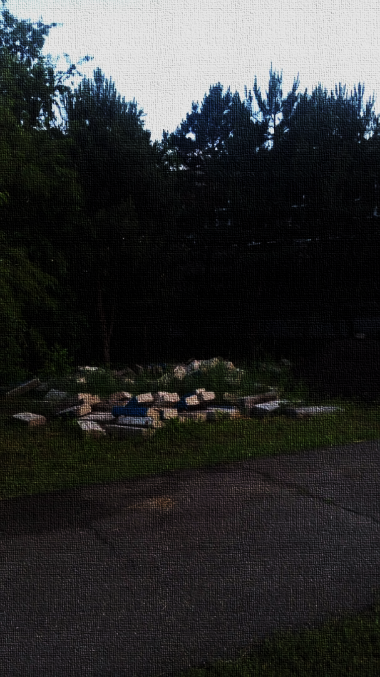

Так заканчивалась подростковая жизнь Аркадия Шпоты, хотя совершенно ясно, что через него я рассказывал о себе и о своём прошлом, рассказывал такие вещи, которые вспоминаются наиболее часто и не к месту порой описываются в моих разговорах; если честно, так я запечатлел своё прошлое, имея подозрения, что память в скором времени начнёт подводить и окутает туманом тот период 10-17 лет, как она уже затуманила более ранние года, или годы. А настоящий Аркадий Шпота был моим одноклассником и классным (от существительного *класс*) шутом, что только способствовало его популярности; он имел много знакомств и при мне непрестанно бывал душой компании; однако, с пятого класса становилось ясно, что он тупой и шутками своими нагло и продуктивно умаляет серьёзность сего; класса с седьмого было уж очевидным, что к тупым относились и все члены его круга, за исключением одной-двух девушек, а ещё через год я увидел, что в каждом классе нашей школы, одной из лучших в крае, тупыми выродками являлись все, кроме двух-шести человек, поэтому я и выделялся средь них, чему – поверьте – обязан не своему гению, а отсутствию разума у окружающих; Аркаша насилу закончил 9-й класс и вместе с многими крайними дебилами ушёл какой-то колледж; я не интересовался его судьбой, но с тех пор случайно встречался с ним трижды и с каждым разом обнаруживал всё пущую деградацию с уклоном в слабоумие, а особенно это касалось медленной речи, тупых вопросов, старых тем и поверхностных суждений; пока что Аркаша живёт и поведением напоминает прикольного дедка лет пятидесяти пяти, да только сейчас ему, наверное, 19.

***

Однако, я бываю неправ, порой ошибаюсь, о чём узнаю с большим удивлением, особенно потому, что обычно моя неправота касается таких случаев, кои я считал настолько запущенными, что и не разбирал их детально. Это случилось в случае с Аркашей: спустя три года после выпускного я случайно встретил его, но обнаружил уже взрослого человека с довольно сносным умом, большой коммуникабельностью и отсутствием негатива, хорошего парня, поэтому даже немного разозлился на себя за то, что ранее относился к нему незаслуженно; сын вора-рецидивиста, Аркаша обречён был иметь ограниченные возможности – возможности во многих смыслах, но это совсем не помешало ему вырасти максимально хорошим человеком и полноправным членом общества, чего зачастую не могут достичь и люди, у которых мало что потеряно. Я им возгордился и получил даже надежду на то, что к самому себе был слишком критичен и не потерял на самом деле многое из того, что посчитал потерянным.

### Эпилог: *ПОМЕШАННЫЙ* ИЗ МОЕГО ПРОШЛОГО

**Кто сам понимает своё безумие, тот разумнее большинства людей**

*Лион Фейхтвангер*

**Развивай то, что в тебе критикуют. Это и есть ты**

*Жан Кокто*

#### Лишь сорок слов…

Лишь сорок слов:

Огонь, воззренье, меч,

Да время, что должно утечь,

Да ум, который не оценят

Тьмы неучёных спущенных голов,

Что только тлеющее ценят.

Горит огонь в сердцах немногих,

Готовы меч поднять из них – по пальцам можно счесть,

Ано и тех – удержит рабство нелюдей убогих,

Числа которым вовсе несть.

Так туп на мир! Как мало мыслят в нём!

Как большинство умом похоже друг на друга!

А иногда растут и мудрецы,

Но в день не сыщешь их с огнём,

Ибо живётся им во мире этом – туго!

Ибо вокруг одни слепцы!

И идеальных нет, что явь и норма,

А люди – ищут недостатки,

Даб**ы** поверить в то, во что они желают,

А мудрецов иных – те орки унижают,

Осмеивая их физические формы

Или какие-то задатки.

И вот вся суть –

Не жаждут люди жить,

Но держатся своих оков,

Порок имеют – ими дорожить,

Себе прокладывая путь,

Что в голове хорош, а в жизни – не таков.

И как приходит к ним мудрец,

Зовущий благо сделать повсеместно,

Избавить **а**лча от тлетворного всего, –

Так те не слушают его,

Ведь им дороже рабство, если гласить честно,

Пусть обрекает на конец.

*Нет-с, позвольте. На свете везде второй человек. Я — второй человек. Есть первый человек, и есть второй человек. Первый человек сделает, а второй человек возьмёт. Значит, второй человек выходит первый человек, а первый человек — второй человек. Так или не так?*

*Ф. Достоевский «Подросток»*

#### Знал я…

Эготизм – склонность говорить о себе, ставить себя на первый план и всё рассматривать только с точки зрения своих чувств.

Знал я одного человека, кой был силён, вынослив, умён немало и красив в той мере, в какой красивым может быть мужчина, оставаясь мужчиной; этот человек ничего не скрывал, говорил правду в лицо и всегда отзывался на любые вопросы от сторонних, но всё равно оставался загадкой для окружающих, потому что выглядел особенно или вёл себя загадочно, однако точной причины никто выразить не смог; этот человек ни с кем не дружил, ибо никто не разделял его интересы, но он был хорошим приятелем, помогал по мелочам, а помочь-то он мог лучше всего советом, рассказом, пояснением или решением, потому что действительно имел аналитический ум, пусть в ущерб таким функциям мышления, как память. Впрочем, раз в год-два этот человек встречался с кем-то интересным, чаще с умной женщиной – и открывался ей, потому что влюблялся вельми легко и просто, но любовь его всегда оставалась безответной, так как человеком он был далеко не обычным, посему вызывал у выбранных женщин букет самых сильных чувств, но чувств противоречивых и страшных ввиду своей противоречивости, ибо приязнь при нём смешивалась с неприязнью, уважение – со страхом, симпатия – с ненавистью, спокойствие – с трепетом, хотя я сужу по рассказам людей и не представляю, как такое могло происходить в жизни. Как оказалось, он сам был во многом противоречив и странен, имел вполне обыкновенное детство, но воспринимал оное донельзя чувственно, поэтому себе самому создал обманывающее впечатление, что к двадцати годам уже прожил целую жизнь, а потому часто вспоминал прошлое и чувствовал себя стареньким; тем менее, он жил и в настоящем – и настоящее также воспринимал чрезмерно чувственно, свои проблемы ощущал глобальными, своё мнение считал истинным и самым актуальным, отчего вёл себя как помешанный, а после и явно стал помешанным. Он проникся тематикой господ и рабов, свободы и неволи, здоровья и болезни, культуры и упадка культуру, посему в весьма скором времени (но должно заметить, вполне справедливо) он почувствовал мерзость к окружающему миру, то есть к людям в общем, потому что все люди в глазах его были либо дегенератами, имбецилами, извращенцами либо просто рабами, которые не видят многого, но легко превращаются в стадо; но сей человек был лишь маленькой пчелой в нашем безмерном улье, поэтому в самом деле не мог ничего изменить, но всего-навсего решил уйти в себя и стал обманываться надеждой, что всё-таки он – может. Быть может, он бы и совершил НЕЧТО, если бы не боялся и не упускал попадавшиеся шансы, оправдываясь как-нибудь; он добился бы желанной власти, если бы шёл к ней, а не мудрствовал о том, как плоха власть текущая и в какую именно её следовало бы преобразить; он определённо и непременно возымел бы сторонников, если бы сам жил по своим учениям, а не протестовал бы против повседневности, будучи в зависимости от неё, и если бы, к примеру, не старался хорошо учиться, вопия о том, что современная система образования сгнила и не имеет смысла больше; возможно, он был бы счастлив, если бы усмирил себя и не был эгоистом, если бы любил от чистого сердца, но не из цели, ибо его любовь легко превращалась в ненависть и всегда отталкивала женщин от него – и его от самого себя – и от женщин. Всё-таки, сей человек прожил интересную жизнь, но однажды исчез с моих глаз, отчего вновь обрёл в них загадочность; он остался в прошлом, но прошлое всё ещё существует в моей памяти и требует огласки. Я расскажу, что знаю.

Он был весьма и весьма странным человеком, противоречил себе и казался многоликим: имел таланты в нескольких разных направлениях человеческого знания и деятельности, но иногда не пользовался своим талантом, а даже если пользовался, делал это бездушно, чисто технически, без какого-либо увлечения и заинтересованности, но при сём был в таких делах лучше многих; и долгое время никому не было известно, что интересует его на самом деле, ведь он молчал, а что-то же должно было интересовать такую личность – или скопление личностей, порой выдавшее себя достаточно явно, ибо сей помешанный иногда был весел и казался дураком, чаще становился агрессивным и похотливым, злым и жестоким, иногда же превращался в самого святого человека из всех, но обыкновенно, уставший, молчал или рассуждал так ясно, что в глазах постороннего сливался со своими словами и человеком не казался вовсе, понеже внушал уверенность, уважение, трепет и, казалось, не боялся ничего, не знал привычных нам слабостей и превосходил всякого; впрочем, так виделось снаружи, зато внутри он был чистым и положительно чувственным героем, тоже имел страхи и слабость, терзаясь ими поболее нашего. Его легко было растрогать и обидеть, разгневать и влюбить в себя, но в то же время он – при имении внутренних причин – бывал чрезмерно бессердечным или любвеобильным до невозможности и сохранял такое настроение в течение многих часов, теряя объективность и рациональность в общем, что понимал, наверное, но противостоять чему не мог ни в коей степени.

Его мировоззрение росло не по обыденным законам, росло быстро и обещало очень многое, обещало что-то светлое, восхитительное, новое и очень значимое, но не нашло поддержки в нашем мире, поэтому начало развиваться в полном одиночестве; и так оно испортилось. Этот помешанный блистал своей интуицией, удивлял логикой и скоростью мышления, но ум его светился так ярко, что упускал почти всё, привычное нам, но касался более высших вещей, большинству людей и во всю жизнь недоступных; и поэтому для других он казался очень странным, ибо не смотрел футбол, не ел сладкое, не «задрачивался в дотан», не слушал посредственное и смешное и не общался с теми, кто всё-таки слушал; но не общался он не из отвращения, но от понимания, что и мне самому кажется странным; а в жизни этот помешанный показывал беспомощность, часто «тормозил» и не понимал с полуслова; что тоже сыграло на его оценке окружающими. Во многом он и самого себя недолюбливал: презирал геев, хотя сам был одним из них в глубинах психики, что понимал иногда, когда смотрел порнуху на смартфоне; ненавидел он и лесбиянок в жизни, чувствовал боли при мысли о них, но то же время обожал любоваться женскими поцелуями, если находил такое в Интернете; он не терпел медлительности в других, но сам, когда был медлительным, искал оправдания к своему случаю; это касалось и других качеств; кажется, так начинается эгоцентризм.

Конечно, он был умён, однако порой ему приходилось казаться умным, чтобы производить впечатление или не падать в своих глазах; иногда его сознание помрачалось, посему не властен он был противостоять мории, пошлостям, бездумью и всему остальному, что исходило от бессознательного, что составляло такую его суть, какую люди обыкновенно скрывают ложью окружающим и самим себе, ибо им было бы стыдно признаваться другими и осознавать самим, каковы они на самом деле, потому что больными их не примут другие больные, что кажутся здоровыми. Иногда мой знакомый казался глупым, но не сказал бы я, что в такие моменты глупым был именно он, но не я сам; он был уверен в своих словах и воззрениях, везде и всюду обнаруживал закономерности, другим недоступные, другими осмеиваемые: да, очень многие считали его мнение бредом, смеялись над ним, обзывали «посредственностью» и «неполноценным», – дабы не нарушать красоты слога, – а он, знакомый мой, и не знал, как реагировать на оскорбления рабов и слабоумных, никак не обосновывающих свои слова и смеющихся каким-то больным истеричным смешком; он не знал, как реагировать на восклицания об «абсурдности и бесполезности» его работы, когда говорящие сами были жалкими созданиями и ничего не добивались в жизни, но пытались сокрыть от себя громкими словами собственную ничтожность, оправдаться в собственных глазах, не достигая правды, но обретая постыдное спокойствие. И прав он был, мой знакомый, прав во многом, если не во всём, он верно осуждал людей и, право, совсем не утрировал их греховность, однако не предусмотрел одной единственной вещи: людской тупости…

Он сталкивался с нею, безусловно, да всё-таки верил в людей и рассчитывал найти поддержку хоть в небольшой группе образованных или добрых сердцем, но не подумал, что предрассудки и глубокая ложь для подавляющего большинства всегда важнее личной жизни, личных качеств и навязанных воззрений, отчего и добрые люди лгут самим себе и становятся злы при столкновении с правдой, а умные и образованные внезапно теряют свои ум и отдаются чувствам, нежели некто посягнёт на их жизнь, мечты и представления, на их спокойствие, преобладающее над прочим; как оказывается, красивые внешне не всегда красивы изнутри, добрые для других в то же время неискренни в первую очередь для себя, а умные – слабы и порочны, а сильные не всегда добры; и единственным человеческим качеством, кое всякого грешника превратит в святого, кое затмит собою все плохие и все хорошие, все достоинства и все недостатки, кое обратит свинец в злато, а отсутствие коего и целомудрие обернёт в грязь, – это чистосердечность; это – правда внутри, которой не хватает многим.

Он был прекрасно сложен и по-своему красив; он с лёгкостью влюблялся в женщин, если те относились определённому типажу и имели некоторый ум; но в отношениях с ними мой знакомый всегда и непрестанно терпел неудачи, потому что время для него растягивалось и другим казалось, что в чём-то он всегда спешит; иногда он становился другом глупой женщины, которой казалось, что бывает между полами дружба, но чрезмерно быстро он хотел перескочить на следующую ступень отношений, поэтому вообще терял любые отношения; он обвинял в этом женскую сущность, однако, быть может, сам был виноват не менее любой, поскольку, обжёгшись много раз на шкурах, сделался настороженным и сам долгое время никому не открывал свою душу полностью, а женщины, требуя ожидания касательно себя, сами ждать и терпеть не умели; при разговоре с ним могло показаться, что мой знакомый был токмо влюблён, но не любил, что любил он не женщину столько, сколько самого себя, но на самом деле всю было чуточку сложнее, а у избранных им женщин умных до этого ум никогда не доходил: мой знакомый легко открывал многие области своей души даже незнакомым людям, но он патологически боялся влезать в души близких ему женщин, потому что первые грехи стоят за женщиной, потому что женщина, даже если любить её, – это корень зла, а в её прошлом и настоящем с большой вероятностью имеет место грязь, флирт, разврат, содомия и ещё несколько грехов, которые и были всеми грехами, что вообще могли вызвать у моего знакомого горе, недоумение, разочарование и боль. Он боялся слушать других женщин, ибо не хотел в них разочаровываться и разочаровываться в женщинах как таковых ещё больше, не хотел терять дорогих сердцу, поэтому избегал любой неприятной информации, которой с возрастанием женского ума становилось всё больше и больше. В итоге, он дарил своё сердце многим женщинам, но те, напротив, не могли увидеть этого и считали его эгоистом; женщины бросали его, полные ненависти, но его сердце навсегда оставалась с ними же, отчего мой знакомый со всяким годом страдал всё больше и больше, а бросившие его – ему никогда не верили. И разве это лучше, чем разочарование? Сказал бы я, что лучше, да, но ведь мой умный знакомый определённо имел причины, чтобы считать иначе; полагаю, он нуждался в женщинах, в общении с женщинами, а вечная тоска по некоторым из них хоть как-нибудь заменяло ему их присутствие; посему мой знакомый часто углублялся в воспоминания, проходя мимо мест, где однажды имел что-то с кем-то, вспоминая то, что чудесным образом когда-то с ним было и никогда уже не повторится; иногда он плакал при таких воспоминаниях. Всему виной были женщины, которые сперва давали надежду, засим подогревали её, но потом за счёт неё начинали эксплуатировать и терзать, после чего мой герой обычно уходил, а они, ничего и не чувствовав, кричали о разбитых сердцах своих, о разрушенных мечтах и планах, как бы теряя раба, но навязывая при этом ему глубокое чувство вины. А он был внушаемым.

Мой знакомый со всей искренностью собирался преобразовать мир к лучшему, но невозможно было сделать это без достижения власти, однако к власти как к таковой, словно психопат, он не стремился, о чём не врал себе, но чему не верили остальные; он действительно собирался перевернуть мир и тихо уйти со сцены, доставив счастье одним людям и успокоив свою ненависть, расправившись с другими; но он не получил поддержки от людей; они не оправдали его любовь, предали его, разрушив лучший мир, тот заменив надеждами на лучшее, слепыми надеждами: ибо когнитивный диссонанс вместе со страхом перемен вынудили их продлить путь к раю на земле, дабы жить так, как жили предки; и пусть потомки понесут ответственность и когда-нибудь предстанут перед выбором, но это случится не сегодня, не завтра, понеже сгнили люди и не хотят спасаться. И прав был Достоевский, сказав, что приди Христос в наш мир сейчас, его бы сгрызли за богохульство и прекословье церковным догмам, потому что вера всецело исказилась людьми, а в Христа они верят лишь на словах, ибо сами придумали себе иного Христа, который обещал чудеса, но не покажет их вовеки, а того людям и нужно, ведь они боятся чудес, но вожделеют их, отчего вечное стремление им по нраву; то же самое касается счастья. И не суть, что мир развивался рывками, но не постепенно, что малое стремление в границах вечности равносильно бездействию: люди обречены быть убеждёнными в обратном. Мой знакомый сказал, что именно поэтому они не достигнут ничего, но падут и разложатся; именно поэтому они не заслужили ни свободы, ни счастия; тогда он и исчез, оставив о себе одни воспоминания и так и не сказав мне своих помыслов; быть может, он не прав был в тот день; он, может быть, когда-нибудь вернётся. Как Избавитель. Возможно, это и был Избавитель.

**…знаю дела твои, и труд твой, и терпение твое, и то, что ты не можешь сносить развратных, и испытал тех, которые называют себя апостолами, а они не таковы, и нашел, что они лжецы…**

*Откровение Иоанна Богослова. Глава 2*

*…и тот самый народ, который сегодня целовал твои ноги, завтра же по одному моему мановению бросится подгребать к твоему костру угли…*

*Фёдор Достоевский «Братья Карамазовы»*

Неизвестно, когда «Наблюдатель» завершился и завершился ли; написав больше двух третей от содержимого книги, автор осознал её дегенеративность, упадочность и идеологическую бесполезность, особенно в сравнении с остальными четырьмя книгами; умные люди в таких случаях сжигали свои произведения, но книгу в электронном виде, уже выложенную в Интернет, сжечь невозможно; тем паче, весь рынок уже заполнен книгами похуже, отбросами, помоями, испражнениями, поэтому:

«Так вот пред такими-то все-таки сердцу легче: несмотря на всю их аккуратность и добросовестность все-таки даю им самый законный предлог бросить рассказ на первом эпизоде романа. Ну вот и все предисловие. Я совершенно согласен, что оно лишнее, но так как оно уже написано, то пусть и останется.»[95]

### *Некоторые материалы* к «Каталепсии»

*В «Каталепсии» описан мой собственный культ тела и многие другие жизненные культы с точностью до некоторых идей; каталепсия (болезнь) в прямом смысле слова наблюдалась у моего больного деда, 7 лет бывшего почти овощем и умершего после четвёртого инсульта в конце 2019-го, и частично происходит у меня с подросткового возраста; структура этой болезни схожа со всей моей жизнью; с нарушениями хронологии все события книги имели место когда-нибудь; информация о людях, не касающаяся главных героев, истинна совершенно; опыт подсказывает, что все события книги, которые ещё не случились, однажды произойдут; и опыт меня пока не обманывал.*

*Фотографии*:

1. Явный синтольщик. Пытался накачаться, но ничего не добился, поэтому подсел на синтол; позже возникла вероятность гангрены, поэтому из рук синтол выкачали; обычно на синтол подсаживаются как раз низшие расы, а в особенности арабы, мексиканцы и латиноамериканцы, ибо сами они вырасти не могут, а синтол дёшев и в тех же местах производится.
2. Идеальная фигура Майка Ментцера, внёсшего значительный вклад в развитие бодибилдинга 80-х и 90-х годов; он умер в 49 лет в результате сердечного приступа, вызванного, возможно, морфином.
3. Разрыв грудной мышцы у Скота Мендельсона после попытки пожать 325 кг без экипировки. Если правильно помню, в день Мендельсон ест 2 килограмма мяса, очень много рыбы, спортивного питания, много спит и не имеет времени, чтобы поиграть с собственными детьми, то есть наблюдается явный культ тела при том, что Мендельсон – чемпион по жиму и даже пауэрлифтингом не занимается (не говоря о бодибилдинге), а культ тела создаёт всё равно.
4. Андреас Мюнцер, «человек без кожи», воплощение Икара; он показывал огромную силу воли и практически круглый год держал себя в соревновательной форме, хотя это очень дорого и невыносимо для психики (обычно в соревновательной форме себя держат несколько дней); содержание жира в его организме иногда опускалось до отметки в 4% (у большинства женщин – 30%; у мужчин – 20%; у бодибилдеров на соревнованиях – 8%)! Он умер в коме в возрасте 31-го года от множества собравшихся вместе причин: язвы желудка, загустения крови, высокого уровня холестерина, поражения печени и так далее; что именно вызвало, спровоцировало его смерть, неизвестно, так как Андреас уже десятилетие перебарщивал диуретиками, стероидами.

Вот фрагмент из статьи:

***Самый лучший рельеф за всю историю Культуризма.***

Это описание цикла, который он использовал перед соревнованиями **Arnold Schwarzenegger classic**.

НЕ ПЫТАЙТЕСЬ ПОВТОРИТЬ ЭТОТ ЦИКЛ, СМЕРТЕЛЬНО!!!

От 10 до 0 недель до соревнований он ежедневно принимал:

**Эфедрин, AN 1, Каптагон, Аспирин, Валиум, Кленбутенол, Тироидный гормон**

От 10 до 6 недель до соревнований ежедневно:

2 укола Тестовирона (**Testoviron**) по 250 мг

1 укол Параболана (**Parabolan**)

30 таблеток Галотестина (**Halotestin**)

30 таблеток Метандиенона (**Metandienon**) - таиландская версия Дианабола

20 IE **гормона роста**

20 IE **инсулина**

От 5 до 3 недель:

3 укола Мастерона (**Masteron**)

2 укола Параболана (**Parabolan**)

30 таблеток Галотестина (**Halotestin**)

50 таблеток Стромба (**Stromba**)

2 укола Стромба (**Stromba**)

24 IE **гормона роста**

20 IE **инсулина**

От 2 до 1 недели:

2 укола Мастерона (**Masteron**)

2 укола Стромба (**Stromba**)

40 таблеток Галотестина (**Halotestin**)

80 таблеток Стромба (**Stromba**)

24 IE **гормона роста**

20 IE **инсулина**

**IGF**

За несколько дней до соревнований: Алдактон (**Aldactone**), Ласикс (**Lasix**)

Кроме того, он принимал эритропоэтин и средства для понижения давления. Во время долгого перелета до Германии началось обезвоживание организма. После посадки начал пить и из-за обезвоживания (и очень густой из-за этого крови) его печень попросту взорвалась. Сначала отказала печень, затем почки, затем остановилось сердце. Вдобавок ко всему, началось желудочное кровоизлияние, и он умер. Не помогло даже переливание крови.



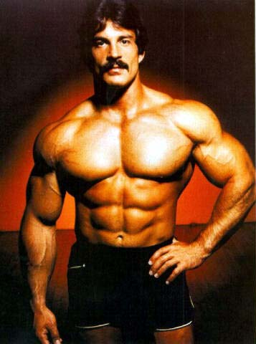

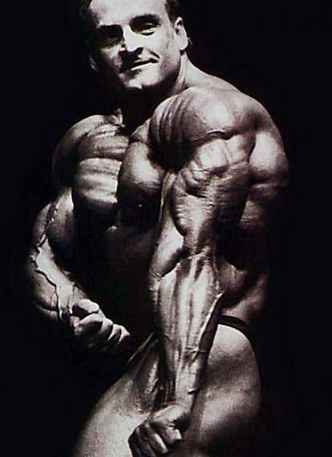

**БАЗА**, или три базовых упражнения, от которых – растут и без которых вырасти нельзя:

1. **Становая тяга**. Самое жёсткое упражнение из возможных, затрагивает около ¾ мышечной массы тела, а в особенности – ягодицы, квадрицепсы и почти все мышцы спины, за счёт чего создаёт огромный импульс для роста мышечной массы и силы, поднимает гормональный фон. Минус становой тяги заключается в том, что она имеет особую технику, а выполнение её без этой техники легко приводит к травмам, к травмам серьёзным (часты смещения позвоночника); к тому же, в становой тяге легко переусердствовать и перегрузить нервную систему, что не очень приятно.
2. **Приседания со штангой на плечах**. Одной из самых чудесных упражнений для роста любых показателей тела, затрагивающее 2/3 мышечной массы, по преимуществу ноги, но от быстрого роста ног будут расти и другие мышцы тела – за счёт резких скачков тестостерона и вообще склонности организма держаться в некоторых пропорциях; ввиду этой же склонности, без развития ног другие мышцы тела расти не будут, поэтому приседания не только полезны – необходимы, хотя можно обходиться и только ими. Однако, это – травмаопасное упражнение, которое часто приводит к искривлениям позвоночника, смещениям позвонков, травмированию суставов ног и переломам колена.
3. **Жим штанги лёжа**. Простое упражнение для развития всех мышц плечевого пояса, тоже требующее техники; часто используется новичками, но не приносит плодов ввиду ошибок выполнения; при этом – очень травмаопасное, приводит к разрывам грудной мышцы, травмам кистей, локтей или просто может закончиться тем, что штанга упадёт на шею и раздавит трахею, то есть приведёт к смерти.



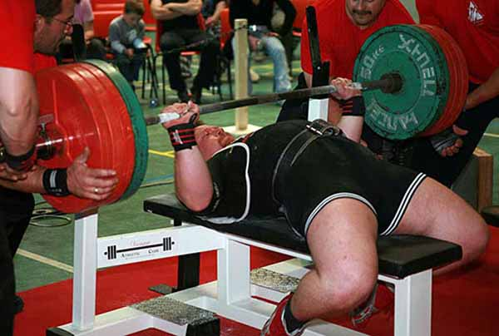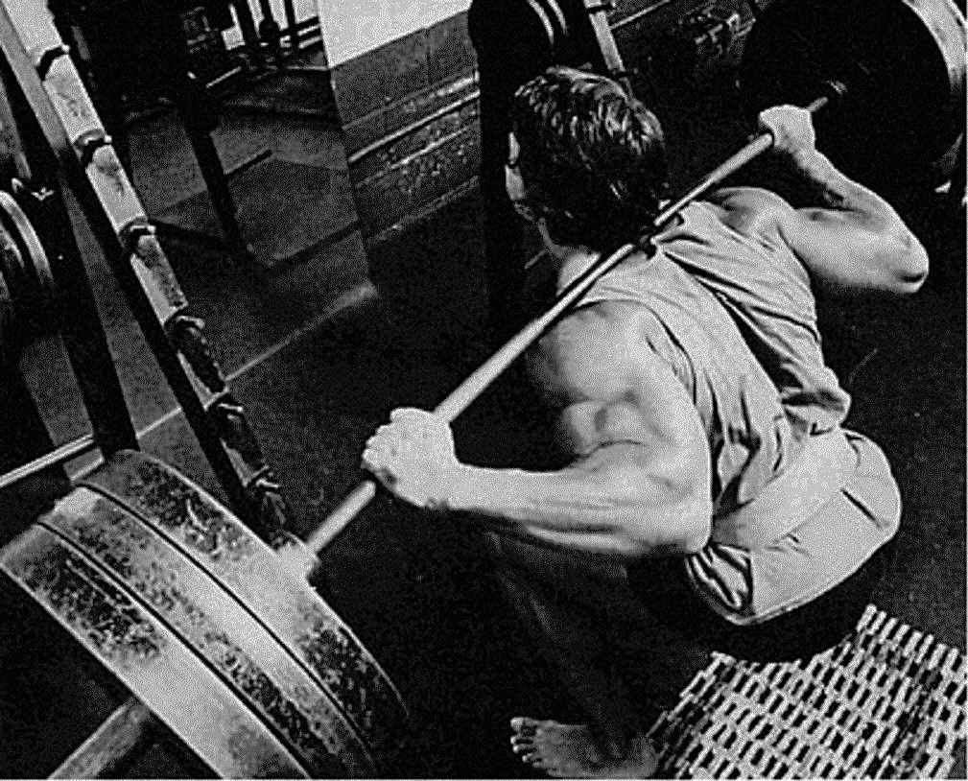

***Ведьмы*:**

* 1. **Вика;**



* 1. **Арина;**



* 1. **Мадина;**



* 1. **Наташа;**



* 1. **Ксюша.**



**Примеры наследственных заболеваний и врождённых дефектов:**

* + 1. **сиреномелия;**
    2. **гидроцефалия (водянка мозга);**
    3. **синдром Патау;**

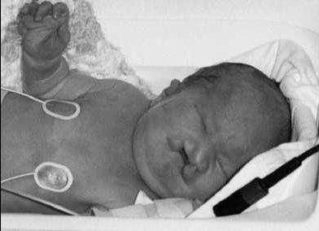

## Icaros. Перезапуск

### Вступление

Когда жизнь не перестаёт быть разочарованием, человек может либо сломаться, либо смириться, либо измениться. Возможно, что он пойдёт по всем трём путям, соблюдая какой-то отношение, но точно известно лишь то, что от самого человека это отношение зависит многим меньше, чем от простых обстоятельств. Травмы, болезни, увольнения, лёгкие деньги, бедность, хорошие девушки, плохие девушки, мудрые книги, людское безразличие – всё это может оказать существенное влияние на судьбу, появись оно в специальные периоды жизни, когда человек наименее устойчив к ударам по самооценке, амбициям, мировоззрению; и потому нельзя сказать, каким именно ты вскоре станешь, уж тем более если ты не хочешь стать кем-то конкретным или плохо знаком с тем состоянием, в котором хотел бы жить, не испытывал его на себе. Отсюда можно сделать вывод, что единственным надёжным и вполне, между прочим, разумным путём будет становление самим собой и возвращение назад, в ту жизнь, которая была твоей и нравилась тебе и из которой ты ушёл, потому что ценности общества, чьё-то мнение или несправедливость жизни заставили тебя играть какую-то роль, что-то кому-то доказывать, быть тем, кем тебе не нравится, чтобы получать то, что тебе не нужно.

В случае с Ваней смысл этих абстрактных фраз заключался в следующем: как только его жизнь начала оформляться в некоторое русло и пошла по более-менее конкретному пути, этот герой первым делом спросил себя: кто я такой? И в поиске ответа занимался то одним, то другим, что позднее перешло в профессиональный спорт; по сути, он всего лишь хотел стать мужчиной, но, не осознавая этого прямо, перебирал разные способы и придумывал под них философию, и на какой-то период времени это вылилось в профессиональный спорт. Однако достаточно трудно смело идти к своей цели несмотря ни на что, когда ты молод и глуп, когда никто тебя не поддерживает, когда многие люди, начиная с близких, ждут от тебя совсем другого и идут против того, кем ты сам хочешь стать, особенно если и тебе самому не очень-то чётко известно, что именно должно получиться в конце и когда этот конец планируется. Оказывается, можно жить несколько лет, тренируясь на износ 2-3 раза в неделю, а остальное время питаясь через силу, переедая до постоянной тошноты и не такой уж редкой рвоты, до проблем с печенью… Можно не обращать внимание на травмы, изношенные суставы, почти постоянную боль в мышцах… Можно при всём этом ещё терпеть прессинг родителей, которым не нравятся твоя новая внешность и туманные перспективы, давление сверстников, которые, попивая пивко и трахаясь, уверены на 100%, что ты просто хаваешь стероиды и никак особо не выкладываешься; а совершенно незнакомые люди, которых приходится регулярно встречать, ничего о тебе не зная, уже имеют о тебе негативное мнение и при всяком твоём появлении предпочитают отворачиваться или отводить глаза совсем не потому, что ты слишком красивый. И всё это, оказывается, терпимо достаточно долго, покуда есть что-то, ради чего ты терпишь, пусть хоть весь мир идёт против. Но как только нечто по типу травмы сбивает тебя с пути или даже ставит перед выбором: бросить всё и существовать либо немного пожить ради чего-то очень отдалённого – в этом месте можно сломаться. Что и случилось. А после утраты цели наступает некоторый период неопределённости, когда ты, сохранив качества пассионария, готов и хочешь сделать нечто важное, но не видишь вокруг ничего, к чему бы легла душа. Через время цель может появиться, но в нашем больном мире велика вероятность, что с ней случится тот же самый сценарий, потому что она будет высшей. Таким образом, ты либо постоянно падаешь и встаёшь, всё больше уставая и всё больше понимая абсурдность твоих стремлений к этим целям; через неделю, год, несколько лет ты можешь либо сдаться и впасть в депрессию, либо применить усилия для создания новой цели, к которой снова пойдёшь с нуля, стараясь не признаваться себе, что исход уже известен; если не придираться к мелочам, можно сказать, что Ваня выбирал оба пути и не меньше десятка раз; первый путь, как правило, лишь приносил ни для кого не понятные страдания, временно выводил из строя, но не перечёркивал изначальные стремления; второй же путь, использованный несколько раз, привёл к тому, что почти все вещи, которые тот человек любил, он стал одновременно ненавидеть. А это значит, что при всём глубоком желании получить то, что ты хочешь, ты не можешь это получить, поскольку ненависть внутри не даёт тебе идти по выбранному пути с полной искренностью и полным желанием, что суть самые важные аспекты в достижении чего-либо. Знаете, когда человек очень сильно старается, но всё равно не становится тем, кем хотел бы, он поменяет свою цель, поменяет нужный образ, чтобы снова попытаться стать кем-то; но когда ситуация повторится достаточно раз, образ, о котором идёт речь, легко может перейти из реального в воображаемый; и вместо того, чтобы стать кем-то конкретным в реальном мире, человек начнёт делать немного странные, немотивированные и, вероятно, вредные для себя поступки, чтобы кем-то самому себе казаться. И ради того, чтобы почти быть героем в своих глазах, он начнёт заниматься самоуничтожением, в действительности не изменяя сильно своего положения и не становясь как-то счастливее. Он, если это особенный человек, будет делать многое из того, чего не могут другие; он ограничит себя в еде, откажется от секса, перестанет делать многое из того, что ему нравится; и наконец-то этот человек будет круглосуточно заниматься самообразованием и якобы самосовершенствованием, его тренировки станут ещё регулярнее, отношение к плодам своих трудов – ещё серьёзнее; он будет каждый день бороться с собой ради мимолётных мгновений осознания того, что он лучше других; и кто-то из других людей будет восхищаться этим человеком за ту силу, которая ежедневно им движет; и никто, кроме самого героя, не будет догадываться, что за всем этим культом скрывается глубокое саморазрушение на почве того, что человек не нашёл своего места в обществе. Как правило, к сильным людям жизнь относится более жестоко; и сильные люди тоже могут ломаться; но если слабый человек ничего из себя не представляет и ничего не теряет от жизненных неудач, то сильный, сломавшись, начинает умирать с мучением и долго. Одно дело, когда ведётся война, долгая и кровопролитная, когда человек не знает, доживёт ли до конца недели, когда вокруг расцветает насилие, а улицы полны внутренностей и обгоревших трупов, но где-то там есть твоя Родина, твой народ, а может и семья – да что угодно, ради чего стоит бороться хоть до конца жизни; и совсем иначе, когда в мирное время ты живёшь среди ходящих трупов, ты работаешь, делаешь покупки, иногда развлекаешься, но посреди упадка, когда только ты видишь, что общество больно и что его ждёт катастрофа, против которой надо бороться; и все люди, живущие вокруг тебя, обречены на жизнь тупых животных и смерть в маразме и одиночестве; и в большинстве своём они такую жизнь заслуживают. В тебе млеет надежда на то, что есть другие люди, с которыми можно построить здоровую ячейку, но каждый новый человек в твоей жизни приносит разочарование и огорчение; все думают только о себе и никто даже не усомнится в том, что ты можешь отличаться от других в лучшую сторону, потому что отличаться – значит быть хуже. В общем, хуйня это, а не жизнь.

И, естественно, возникает вопрос: что делать? Что делать, когда вокруг живут одни дегенераты и те, которые из-за своей тупости им как-либо симпатизируют? Ты хочешь помочь этим людям, однако им твоя помощь не нужна и любые твои мысли они обосрут из-за единственного маленького несовершенства, в их понимании. Ты сделал очень многое для этих людей, но они об этом не узнают – и это их проблемы. Твоя же проблема – обрести некую высшую цель в этом абсурдном мире, ибо без неё ничего не имеет смысла: больные всё равно умрут, здоровые всё равно их заменят, а история пойдёт по кругу. Можно поверить в «жизнь после смерти», но ясно как день, что этот спорный путь не всем доступен; можно познавать «диалектического Бога», тем самым познавав мир в какой-то мере, однако эти знания лишь объяснят тебе бренность и предсказуемость бытия, что не воодушевляет; а можно прислушаться к себе и попытаться понять, чего конкретно хочешь именно ты; нужно признаться себе, какой эффект ты хотел получить, совершая те или иные поступки, которые так и не дали результата; и если одним из таких эффектов было, например, всеобщее признание или перепих, то всё нормально, ибо ты – животное, как и все вокруг. А если хочешь кому-то отомстить, то почему бы нет? Ведь это куда лучше, чем направлять деструкцию в себя, не становясь счастливее, позволяя простаивать своему потенциалу, совершая поступки, лишь крайне косвенно связанные с тем, чего ты хочешь на самом деле, и прожидая, пока жизнь сама начнёт что-то тебе предлагать. Не начнёт.

### Глава 1. Посреди декаданса

Я шагаю посреди декаданса в смутно осознаваемом направлении. Я понимаю, что не должен тратить время на непонятно что, но чем же лучше те дела, которые я мог бы сделать в противном случае? Если я интуитивно ощущаю от них пользу, это не означает её реальное наличие, увы. Какая-то часть меня начинает говорить изнутри, пытаясь убеждать в чём-то, однако я прекрасно понимаю все эти манипулятивные уловки, которые работают на других людях, которые не знают всей правды. Поэтому я закрываю уши и иду куда-то, движимый смутными образами прошлого, которое по законам психологии кажется мне намного прекраснее, чем оно было на самом деле. Пора перестать так делать. Пора перестать жить как все люди и подумать о том, что будет дальше. Пара лет – и мало что изменится, если я буду дальше жить как они. Надо выйти из этого грязного мира, полного грязных и тупых людей, больных животных, которым просто повезло вырасти настолько тупыми, чтобы не понимать всё уродство собственной жизни, собственных желаний, стремлений и возможностей. И если я не лучше, чем они, то зачем я пытаюсь кем-то стать и мучаюсь от того, что не знаю кем и не знаю как? Не лучше ли быть собой?.. А кто же я?..

Недавно я встретил ту Ксюшу, которая тупая, белобрысая, но ебабельная. Она меня точно не заметила, поскольку шла в другом направлении с какими-то двумя наркоманами, такими же конченными, как и она сама. Именно поэтому она вообще обо мне не думала и не скучала, естественно, ибо в общаге парней немало, а шлюхи легко переключаются с одного на другого или даже на нескольких других. Когда-то она меня отвергла, а потом отвергла ещё раз, а потом она отвергала меня регулярно, даже, возможно, не понимая, что я прикалываюсь, что не люблю её и не так уж сильно хочу выебать и что мне просто нужно это сделать, чтобы зверь внутри меня почувствовал себя полноценным. Сейчас я хочу сделать это сугубо из принципа, из ненависти, что, конечно, не исключит и удовольствия. Я не такой уж приятный человек. Я был самым лучшим, но об меня вытирали ноги с десяток раз. Не ко всем людям нужно быть добрым, ибо многие лишь воспользуются твоей добротой, покуда это ты должен ими пользоваться. Почему так редко на зло отвечают злом?..

Почти каждый хотя бы чего-то стоящий писатель искренне убеждён, что другие люди не понимают и не принимают его. Он склонен заниматься разными делами, которые у него неплохо получаются в следствие таланта, которые чем-то нравятся ему, но этого всегда мало, поскольку он не столько занимается тем, что нравится, сколько уходит от проблем, которые не может решить. Он верит, что воспринимает мир намного ближе других людей и испытывает более глубокие эмоции, чем все остальные, а поэтому почти никто другой не сталкивался с проблемами, с какими столкнулся он, писатель. Ему есть что сказать, и очень часто ему хочется высказаться, но даже если бы нашёлся человек, который готов всё выслушать, то всё равно сей человек не способен бы был проявить именно такую реакцию, в которой писатели нуждаются. Писатели и сами плохо могут выразить то, чего именно хотят от других людей. И поэтому требуемую реакцию им приходится получать от самих себя в процессе выплеска своих эмоций, пусть не всегда получается именно то, что надо. В этом основная сущность писателей и вообще многих творческих людей, чей талант настолько велик, что становится патологией. И совсем не обязательно этой патологии не иметь места быть, покуда она есть; даже если человек не реализовывает свой талант или даже не умеет его реализовывать, это не значит, что он не будет страдать от его наличия. Пожалуй, именно неспособность реализовать свои особые возможности заставляет писателя страдать наиболее всего в следствие запуска каких-то внутренних механизмов самоуничтожения. А реализовать свой талант писатель не может зачастую потому, что во многом является обычным человеком, рождённым обычными людьми в обычной ячейке общества, а посему и живёт он – при всех своих стараниях что-то исправить – относительно обычной жизнью в обычном городе, не соприкасаясь регулярно с чем-то прекрасным и практически не наслаждаясь жизнью ввиду того, что эта жизнь проходит в СИСТЕМЕ и обязывает его тратить время на множество вещей, которые угнетаю творческих людей. Если рядовой человек спокойно принимает такую жизнь, то творческий – слишком хорошо различает многие её дефекты и никак не может смириться со своей ролью. Живя обычной жизнью, творческий человек никак не может почувствовать то, что ему нужно; имея естественную потребность реализовать свои возможности, он никак не может получить нужную жизненную практику, никак не может встретить ту красоту, которая вдохновит его на работу; он может пытаться менять образ жизни, имитировать новые знакомства и развлечения, но заранее знает, что это лишь имитация, способная отвлечь на пару дней, неделю, но не изгонит то, кем ты являешься.

И зачастую ты сам не являешься тем, кем себя считаешь, но гонишься сразу за несколькими образами: за тем, кем хочешь казаться в своих глазах, и за тем, кем хотелось бы быть на самом деле, а не на зло конченным людям вокруг, которые как будто бы должны в своё время очень глубоко пожалеть, что когда-то неправильно относились к тебе и были ведомы навязанными паттернами жизнедеятельности; было бы очень неплохо, если бы они страдали в будущем, но, любя и презирая себя, живя собой, ты перестаёшь осознавать, что для большинства людей вокруг понимать и чувствовать подобной глубины красоту – просто не дано природой, такие у них особенности развития. И мыслить об этом, соблюдать некий глубокий стиль прекрасного увядания и разочарования, представляя, как кто-то когда-то об этом узнает и поймёт – абсолютно тупиковая стратегия. Не надо идти через негатив и стремиться быть хорошим и правым в каком-то собственном понимании – никто от этого кайфовать не будет; и раз так, то лучше бы хотя бы самому от этой жизни получать удовольствие.

## Вторая *«Каталепсия».* Ненавидя весь мир из-за жизни в говне, рано или поздно замечаешь, что срешь под себя

Разлагающееся общество «порождает слишком большое число индивидов, не способных к обыденному труду»; этими индивидами являются психопаты; они «перестают подчинять свою силу общей силе», потому что они страдают эготизмом, и, недоразвившись, не могут достигнуть той ступени, на которой индивид душевно и умственно примыкает к обществу; эготизм превращает психопатов в анархистов, т.е. врагов всех законов, которых они не понимают и к которым не могут приспособиться.

Имея цель сохранять жизнь и выживать смерть, мне приходится иметь две разные доктрины по отношению к двум противоположным классам людей: здоровым людям нужно обеспечивать заботу и любовь, однако больные такого не заслуживают и должны быть изгнаны; если человек чист, он достоин многого, а падший человек никогда не будет чистым и поэтому достоин только смерти, причём он длительное время умирает сам по себе и мы окажем ему большую услугу, если эту смерть ускорим; а третьего не дано, ибо понятия эти друг друга исключают.

*Художник, изображающий, одобряющий, быть может, даже возвеличивающий порок и преступление, отличается не по существу, а только по степени от преступника*

***Макс Нордау***

### Юля (первый дневник Некто)

Тебя я ждал – и ты пришла,

Сперва боялась и стеснялась,

Но в миг один посмела от тепла…

Поцеловать… меня…

Моею и осталась.

И не случалось дня

С тех пор,

Даб**ы** не думал о том миге я, –

А ты в добре увидела позор –

И с ним жила, те мысли, впрочем, не тая.

Неделя, две, ты привязалась,

Ты возжелала то, о чём и мнить

Боялась,

Боялась, впрочем, зря –

Заметила потом;

Сумел тебя пленить,

Причины не тая, –

Не помышляя обо том,

О чём сегодня думать принято негласно,

Порок скрывая за словами,

Корысть держа во глубине своей, –

Ведь ты доверилась – прекрасно, –

Чем и достойна отойти от серых дней,

Возвыситься над остальными существами,

Познать желаемое всеми,

Чего не купишь, не создашь,

Не дашь в подарок, не продашь –

Не обитает счастье во яр**е**ме.

Теперь мне ведомо общенье,

Теперь я понят, не вникаю пусть,

А ты стесняешься не столь,

Как в первый раз, как в прежнюю юд**о**ль,

Когда себя считала обречённою на грусть

И на безмерное смущенье.

Боишься ныне – и впустую,

Но страх проходит с каждым днём –

Ведь верно?

Обязан я изжить его огнём!

Поставить точку, но не запятую…

Достигну этого наверно!

Терпи и веруй – всё пройдёт,

Всё потеряет смысл, мнится,

Однако светлое во мгле не растворится –

И чувство чистое чрез время

Не уйдёт, –

И в благо вскоре оберну я бремя.

…радость не существует без грусти от сознания ее эфемерности, и всякое счастье носит в себе зерно своего конца

***Г. Витткоп*** *«Некрофил»*

Вчера, 28-го декабря 2015-го, спустя двух или трёх дней выходных мне пришлось ехать в университет к третьей паре. Как обычно, мне не хватило минуты, именно минуты, чтобы успеть на автобус, поэтому, когда тот подъезжал и брал пассажиров, я находился на довольно большом расстоянии, чтобы успеть к нему, однако увидел всё – и это, скажу, немного обидно. Но мне повезло: через минут пять подоспел одновагонный 11-й трамвай – они всегда одновагонные, – куда полезла основная часть массы с моей остановки – и со многих следующих, как полагаю, как происходит всегда; сразу же за ним приехала моя 6-ка, полностью пустая и двухвагонная, к счастью, что, впрочем, не явилось чем-то особенным, так как с конечной она всегда приезжает почти пустой (я живу недалеко от конечной) и почти всегда имеет два вагона, потому что маршрут популярный, наверное. И с этим мне повезло, ибо я всегда сажусь на одно из свободных мест в конце вагона – и читаю какую-нибудь книгу (не книжку), никогда ещё не уступив место, не имея и стоящего шанса, чтобы уступить, потому что все заходящие правши и идут сразу направо, то есть в середину вагона, меня и не замечая. А правшами являются почти все. Не завидую тем, кто приезжает в универ каких-то сёл и городов, растрачивая около двух часов на поездку в один конец в переполненном транспорте, ради этого вставая, наверное, около пяти утра, хотя и я встаю в пять утра, чтобы провести тренировку; у нас в группе есть трое таких людей, и домой они возвращаются, спрашивал, лишь около восьми, ложатся спать раньше полуночи (но для полноценного сна нужно бы лечь в 10), из чего следует, что свободные часа четыре они едят и делают домашку (задают иногда ОЧЕНЬ много), совсем не имея личной жизни, ни имея и хорошей успеваемости, потому что не так легко просто учиться на матфаке – а им и времени не хватает, однако курить или играть в доту они успевают, что, кажется, абсурдно, если не брать во внимание их явную умственную отсталость, от которой абсурдно как раз ждать иного; хотя есть в группе и один парень, учащий всё с невероятным усердием, несмотря на то, что СОВСЕМ НИЧЕГО не получается, не понимается, особенно это касается программирования и мат. анализа, двух основных предметов из четырёх, а про остальные предметы говорить не стоит, потому что просто-напросто на них не хватает времени.

В течение часа езды я читал МГУшный учебник по линейной алгебре и аналитической геометрии – уже четвёртый по этим дисциплинам, – и оный мне, как и предыдущие, не понравился то ли шрифтом, то ли неясностью изложения, пустословием либо резкими переходами от темы к теме, поэтому и его пришлось отложить. До экзаменов осталось недели две, а я, в общем, готов процентов только на шестьдесят, что, впрочем, куда лучше, нежели готовы остальные из нашей группы, но легче от этого не становится. Главной проблемой является то, что не могу я ничего выучить ни по одному учебнику, а учебников я прочёл достаточно, прочёл один и тот же материал раз семь, но знаний больше не становится; но это не столь важно – знать всё, – как-нибудь справлюсь. Вообще, я с детства очень умный, поэтому всегда найду выход, если это касается учёбы, особенно учёбы, а вот что же будет с остальными – весьма интересно. Ещё одна проблема заключается в моём «неписании» пустых конспектов, но в обучении по всё-таки каким-то учебникам, из-за чего, чувствую, по матану у меня будет battle с преподом, ибо научен я по иным математическим школам, имею своё понимание мат. анализа, противоположное её понимаю, больше гуманитарное, склонное к выражению мысли словом, потому что я сам понимаю только через слова, потому мне, например, предел функции по Коши в точке более понятен как такое число, что для любого положительного ε найдётся таковое положительное δ, что значения функции на аргументах из проколотой δ-окрестности той точки будут находиться в ε-окрестности этого числа[96], что требует, конечно, большего места на листе, но способствует моему пониманию, пониманию, не соответствующему стандартному; но и на это давно уже всё равно. Куда важнее было даже то, что, проезжая через главную улицу нашего города, из окна трамвая я увидел длинную очередь пенсионеров – человек в 120 – рядом с Сбербанком (основным банком в стране), то есть увидел, что, конечно, не так всё хорошо, как говорится в новостях, где очередь эту и подобные ей, само собой, не покажут. Чувствую, что через малое время начнутся волнения в народе-стаде, уже начинающем понимать лживость государственной пропаганды, – и я боюсь не успеть к этому моменту, не успеть приготовиться к подчинению масс себе.

Я ехал-то, чтобы получить последний зачёт (по истории), точнее, зачёт у меня есть уже больше недели, но выставить его нужно сегодня; я единственный на матфаке, кто с лёгкостью сдал историю, кто её знает, как все думают, хотя, признаюсь, не столь много я смогу по ней вспомнить, потому что «долгой» памятью не блистаю – и забываю практически всю информацию уже через день-два, ввиду чего не способен выучить ни один иностранный язык, ибо в голове хранить могу лишь слов сто – не боле; даже из всей собственной гигантской книги вспомню лишь 20 строк да те основные аспекты учения, к коим пришёл ещё до её написания; вся моя разумность держится лишь на логике и способности мыслить неординарно, писать качественно или даже красиво, не говоря о лишнем, но и не говоря малого, поэтому и все чтят меня очень умным. Однако, чтобы научиться многому из того, умею что, чтобы развить свой талант из уровня сонного к такой ступени, после которой уже можно использовать оный прямо (писать что-то своё), мне пришлось прочесть достаточно книг, включая и исторические романы А. Н. Толстого (напр., «Хождение по мукам»), А. К. Толстого («Князь Серебряный»), К. Г. Шильдкрета (напр., «Подъярёмная Русь»), Н. Островского, М. Шолохова и т. д., включая и Н. Карамзина с его гигантской «Историей…», включая и несколько учебников по истории, последний из которых пришлось прочесть в этом семестре, чтобы добросовестно написать реферат по тому же предмету; нет, я никогда не был усердным учеником (студентом), но тему реферата, спасибо преподавателю, придумал сам, точнее, взял за тему название моей книги, поэтому и всё написанное в первую очередь шло в данную книгу, а лишь затем было скопировано в реферат; так что тот реферат (в страниц 170) явился и введением в моей книге, но стоило трудов его распечатать, вставить каждый лист в файл, да – это уже моя прихоть – неприятно мне, если часть моей книги (как и вся книга), будет находиться ГДЕ-ТО, У КОГО-ТО, – и лучше я сожгу это, уничтожу, чем оставлю кому-то надолго, отчасти поэтому и ехал в тот день, чтобы забрать реферат. Пара продлилась полчаса, зачёт выставлен, – и, прежде чем отдать реферат, я был посажен поговорить об оном, хотя говорил лишь Павел Петрович, но послушать было приятно; если вкратце, то он начал с описания диссидентства в период 70-80-х годов прошлого века, сказал, что раньше за этом можно было попасть на каторгу, но многие великие проходили через неё, что многие МЫСЛЯЩИЕ люди переживают в жизни те времена, когда ясной и явной становится ложь правительства, несоответствие идеалов и реальности, написанного в законах и существующего на деле; он сказал, что сам заметил такое в конце 70-х, искал правду, ушёл даже в монастырь или в лавру, но везде царили ложь и лицемерие, а через лет десять он занялся любимой историей – и сейчас доволен собственной жизнью; предупредив меня об опасности инакомыслия, Павел Петрович начал передавать собственные наблюдения по поводу описанного выше, стал говорить о тех вещах, кои я не указал в реферате (но в основной части книги они были), что я выслушал и из чего всё-таки обратил внимание на два или три интересных момента (позже рассмотренных); говорил он только об истории и не было слов о философской грани труда (может быть, не понял её); в конечном итоге сказано, что читался реферат с интересом – и нужно дальше развивать эту тему; если бы он знал, что настоящая книга (на тот момент) была в пять раз больше того реферата... Кстати, с него я и начал добавлять прозу в книгу, хотя раньше полностью отрицал первую, желая, чтобы моё произведение стало уникальным благодаря необычной теме (деградация), сложному и новому стилю стихосложения с использованием устаревших слов и т. д., но некоторое лучше написать прозой, тем более, что поэзию я не убирал и не забывал.

После истории я отдал реферат Серёге, дабы он прочёл его и исправил ошибки. Какие? Довольно глупый вопрос, но его задавали все, хотя какое же им дело?.. Все ошибки в книге, особенно в прозе, являются несоответствиями родов или падежей, что часто возникают, если пишешь много, устаёшь и в процессе проверки написанного решаешь, например, заменить какое-либо слово на его синоним другого рода, но забываешь менять род у связанного со словом местоимения и проч.; такие ошибки (как и все) нужно исправлять, но я заниматься этим не буду, потому что мне неприятно читать собственные строки, написанные больше трёх-пяти минут назад (когда я уже их не помню), – куда лучше написать бы новые или прочесть бы что-то, чтобы написать новые, но не возвращаться к старым впечатлениям и мыслям, к уже описанной или написанной грязи, таковой являющейся по замыслу. Засим, как обычно, употребил я порцию протеина, размешанную с водой, что за каждый день учёбы делаю один-два раза; так я выживаю, уничтожаю голод, кой должен не раз наступить после и двух, и четырёх пар (вдобавок два часа я трачу на дорогу); протеин спасает успешно – и не приходится тратить около сотки в день на какую-нибудь шаурму, сэндвичи из Subway или ещё что-нибудь, как делают все остальные, уничтожая своё пищеварение и не так уж утоляя голод; не спорю, и протеин чем-то вреден, пусть годы тренировок научили меня разбираться и в нём, и в предрассудках на эту тему, но сам вред я даже начинаю ощущать, пусть того быть не должно, но не будет он существенным; и нет выхода из этой ситуации, когда человек не может не поесть за целые 8 часов, на что и время есть, но мало его, но нет денег, чтобы питаться полноценно и не дорого, поэтому приходится есть самое вредное и дешёвое, что скажется лет через семь, но нет у нас выхода – это СИСТЕМА. Ещё я поговорил с Коляном; он парень хороший, имеет своё мнение, историю, уже сам зарабатывает, но вообще не учится, потому что даже не каждый день ходит на пары, пропуская самый важный матан, по коему сегодня, кстати, его ждёт контрольная; он просил меня о помощи, но я готов был объяснить что-то, но не писать за него контрольную, потому что так он ничему не научится, да и мне-то лень; как-то эта тема утихла сама собой. Затем Серёга подарил мне Коран – и теперь я имею все священные книги основных мировых религий и могу наконец-то их прочесть, чтобы зафиксировать диалектическую сущность их, как сделал это после прочтения Нового Завета, но пока что не имею для этого времени – нужно бы раскрыть те малые идеи, которые пришли давно или недавно, которые всё не кончаются, хотя теперь у меня есть больше недели полностью свободного времени, чтобы днями писать и писать книгу, как я это делал летом или на всех выходных за последние месяца 4. И, кажется, не так много мне осталось писать, но так мне кажется уже полгода, покуда книга доходила до 60-ти страниц, затем 120-ти, затем 200-т, 350-ти, 500-т, 600-т, 700-т, а скоро достигнет и 900-сот; и так происходит, потому что всегда появляются большие идеи, будь то ГРЯЗЬ-ВСТУПЛЕНИЕ (раньше называвшееся «НА СЛУЧАЙ МОЕЙ СМЕРТИ»), особенное послесловие, реферат-введение (СТРАДАНИЕ), публицистика и сегодня пришедшее в голову произведение, состоящее из части дневника в период между определёнными датами, первой из которых является вчерашний день, а вторая только будет – она ещё неизвестна; этим-то и любопытно написание. А написать-то я решил из-за вчерашней первой – но не последней, надеюсь, – встречи с Юлей, многим особенной Юлей и мне понравившейся, почему я уже начинаю иметь на неё планы (влюбчив), но, учитывая опыт всех предыдущих отношений, думаю, что скоро мы расстанемся из-за какой-то её червоточины – или из-за моей, потому что я часто ожидаю слишком много и слишком скоро, а девушки мне попадаются донельзя холодные и ненормальные. Интересно, как будет в этот раз. Встреча происходила так...

Колян проводил меня до остановки, мы поговорили о чём-то, а затем я сел во второй вагон заполненной пятёрки, где, как и ожидал, не встретил сидячего места, отчего около получаса езды мне пришлось читать стоя, одной рукой держась за ручку сиденья, на плече же иметь рюкзак, с которым всегда езжу в универ и который каждые несколько минут спадал именно в течение того получаса; также было проблемно переворачивать страницы, ибо для этого нужны две свободные руки – приходилось на время терять опору в трамвае, но больше хлопот мне доставила сама Юля, коя боялась, очень боялась прийти в назначенное место и встретиться со мной-незнакомцем, что понятно (и я немного волновался), но пришлось ждать её лишних минут двадцать – и на холоде, последствия чего я начал ощущать уже через полчаса, когда тёплые ботинки больше не грели, как и не грели куртка со свитером, из-за которых утром было даже жарко, затем появился лёгкий насморк, в голове немного поднялось давление, вскоре, кажется, начался герпес на нижней губе, что у нас семейное и часто появляется в холодные поры. Но всё-таки я встретился с ней (хотя уже готовился уйти); Юля оказалась чуть выше меня, с большими карими глазами и чёрными волосами средней длины, что мне очень понравились, потому что раньше я не общался с русскими брюнетками – и цвет её волос был чистым, как и у моих, но не как у средних девушек, русых девушек, чьи волосы напоминают по виду мокрую солому разный оттенков; но первым, что я заметил в Юле, было её бессилие в плане общения и просто какая-то запуганность да слабоволие, однако сперва я подумал, что было сложно ей именно выражать свою мысль, ибо сказанные предложения состояли из слов пяти и не были законченными либо распространёнными, стилистически окрашенными, а ведь Юля учится на филфаке!.. Но сегодня начал задумываться над этим и, кажется, осознал реальную причину, заключавшуюся в переполненности эмоциями и в неспособности сказать что угодно, какая возникала и у меня пред, например, выступлениями или при рассказывании слишком смешной шутки, кою никому не случалось оценить, потому что ржал я уже в начале и говорить не мог далее. И я когда-то имел эту проблему, но постепенно избавился от неё, общаясь с людьми и поднимая самооценку; и Юле в этом нужно помочь. Надеюсь, после всего она окажется не менее чувственной, нежели оказался я.

Затем мы пошли по большой аллее, расположенной между двумя разветвлениями главной улицы города, но достаточно широкими, чтобы шум машин (а там их всего тьма) не мог помешать разговору, как мешал мне раньше неоднократно. О чём мы говорили? Я допытывался у неё информации о ней же, о её детстве, школьных днях и прочих основных моментах жизни, мне на тот момент не известных вовсе, да и сейчас известных только том маленьком объёме, кой нужен был для того, чтобы наконец дописать «Безликого» (в тот же день и дописанного). Больше всего меня интересовали её переживания о родительском разводе да своей несчастной любви, особенно о втором, что так нужно было для основной части последней главы (о чувствах безликих), о чём я не мог писать, опираясь на опыт собственный, так как тот с разных граней уже был передан в разных местах книги; о разводе я узнал мало, но в общем, допытываясь и не сдаваясь, смог добиться от неё нескольких важных переживаний, о школе особо, как и смог духовно стать к ней ближе, отчасти раскрепостить, факт и последствия чего были мне донельзя приятны, потому это, наверное, был целый подвиг – и он того стоил, ведь Юленька на самом деле оказалась куда более похожей на меня, нежели предполагалось, имела одну мечту со мной (о настоящей любви) и т. д. Как ни странно, после её тяжелого и долгого откровенья у меня закончились запланированные вопросы, поэтому мы стали говорить уже о милом мне.

В рощу мы шли тем же путём, каким лет ещё пять назад я уходил из рощи с родителями, когда по редким субботам мы всей семьёй отправлялись на «книжный рынок» (в роще), где редко покупали что-то, но само обилие старых книг среди зелени, среди деревьев казалось мне чем-то прекрасным и надолго вжилось в моей памяти, – об этом было рассказано. Потом мы остановились на детской площадке, где никого не было, как и на всей улице (холодно); там же мы и обнялись впервые, что не было столь приятно из-за нескольких слоёв одежды на нас, но явилось неким ритуалом лёгкого сближения, сулящего желанное продолжение; и оно произошло после. В рощу вошли мы через главную арку, и сразу же рассказал я ей такую тайну, что тайной, наверное, и не являлась, но просто никто и никогда не спрашивал о ней: с детства меня почему-то привлекала АТМОСФЕРА Первой мировой войны, происходящей весной или летом, в солнечную погоду и на обширных золотых полях восточной части Франции, где сотни тысяч солдат отдавали жизни в порыве героизма (хулимого мною уже гораздо позже), имея оружие начала ХХ-го века, той эпохи, когда в Европе происходил стремительный расцвет культуры и науки, промышленности, не похожей на гнилую советскую индустриализацию или прочую знакомую ныне гниль, но так близкую к утопиям того времени, где люди живут не во вред природе, но на высоком уровне, где люди счастливы и где их не так много, как сейчас в любом мегаполисе, где мир ещё не является большой клеткой; я не знаю, чем влечёт меня та атмосфера, взятая не понятно откуда, ведь мало есть игр и фильмов о Первой мировой войне, а существующие я просмотрел – и нет там атмосферы той. Кстати, именно ввиду последних чувств я решил развиваться, читать научные книги, книги по психологии и художественную литературу, чтобы «всегда понимать и быть понятым», чтобы выразить всё-таки свои чувства по поводу той атмосферу, чего не могу сделать и сегодня, написав гигантскую книгу о совсем другом. К чему здесь роща? Чем-то особенно эти нечастые и высокие деревья, поле листьев под ними, так малолюдная аллейка, фонтан и проч.; ещё, лет шесть назад, там (в единственном кафе) проходила свадьба моей тёти, я был в пятом классе, и столов в кафе было пять, кажется, я сел в первом от входа – и на стене возле него висела небольшой набросок картины, на коей изображалась именно та аллея в зимний период в – было подписано – где-то 1910-х годах; раз пять за ночь я выходил к тому фонтану, любовался ночной аллеей, освещённой жёлтыми фонарями, полной осенней прохлады и этим духом прошлого, но не старого. Неописуемо благодарен я Юле, ведь именно из-за неё я вспомнил те дни, те места, о чём рассказал ей вчера, о чём пишу сегодня, чего не забуду.

Сегодня 30-е декабря, я продолжаю писать. Описанное и происходившее в роще на самом деле продлилось не больше пяти минут, а затем, подойдя к бывшему фонтану, который по ясным причинам был превращён в новогоднюю ёлку с пеньками, мы сели на одну из лавочек возле не работавшего тира; тогда мы поели моих фиников, которые тоже часто ем в университете, которые оставались почти нетронутыми уже с неделю, потому что я никак не мог съесть их все за раз, как и в этот раз мы не осилили их вдвоём; ещё произошёл разговор о том, что она хочет сдавать английский в этом году и переводиться на РГФ, то есть даже в лучшем случае потерять год и прийти в такие же условия, в коих она находится сейчас на филфаке, в коих нахожусь я на матфаке, а именно – в ту жизнь, когда все вокруг ТУПЫЕ, не знают не только основных дисциплин, но и собственных, выбранных, факультативных, ради коих они и пришли на определённый факультет, вовсе не имея способностей в выбранной области, из-за чего всегда имеют проблемы в учёбе, мешают умным людям, но редко отчисляются, потому что на фоне свальной тупости они могут являться даже чуть лучше других, да и не выгодно, известно, отчислять студентов, потому что от их количества зависит зарплата преподавателей. Юля хочет стать учителем английского языка, кем стать не сможет с дипломом филфака, в чём я понимаю её, но эта тема вскоре затихла, не вызвав у меня должного внимания. Кстати, моя мама – учитель математики; и Юля чем-то похожа на мою маму, но это больше проявляется во внешности, кажется, однако не смог бы назвать у них общие черты, но общим является то чувство, ощутимое мною при общении с мамой и при общении с Юлей, чувство свободы, спокойствия и, может, превосходства – или для меня они так близки и схожи. Мне невероятно понравились неуверенность моей спутницы, слабость или даже слабоволие, запуганность, но при имении глубоко внутри каких-то великих принципов, но при параллельной недоступности в сочетании с магнетизмом, приятностью, ввиду чего сами инстинкты, не отрицаю, побуждают добиваться этой девушки, раскрепощать её, подсказывая, что это стоит того уже только потому, что ты будешь первым, кому она откроется, доверится, кому будет принадлежать во всех смыслах этого слова, но при этом ты будешь ценить её и беречь, непрестанно удивлять и делать приятно, как и она будет удивлять тебя, открываться день за днём, никак не открываясь полностью. Время шло, становилось поздно, темнело, нужно было расставаться – и мы пошли прогуляться в последний раз по ещё одной безлюдной аллее, заключённой между голыми деревьями, на чьих вершинах сидело несколько вороньих стай. Чрез несколько минут мы поцеловались.

В тот день я раз семь принуждал её к объятиям – именно принуждал, потому что она совсем того не хотела, давала себя обнимать, но не торопилась отвечать тем же, что обусловлено было её стеснительностью, боязнью и некоторой холодностью, осторожностью, ибо, правда, это наша первая встреча и не знала Юля, что именно я чувствую к ней и что думаю о ней, насколько искренны мои чувства к почти что незнакомке, что понимал и я, но не мог сдержать себя, уже соскучившись по объятиям и по девушкам вообще и имея шанс добиться желанного от Юли, да, впрочем, именно она виновна в обострении этого желанного, спавшего достаточно долго, сдерживаемого достаточно долго, но именно при встрече с ней не сдержанного; те мгновения запомнились мне, особенно запомнилось это ощущение, когда заключённая в твоих объятиях хрупкая девушка начинает дышать, отчего её грудная клетка сжимается и расширяется, а грудь то крепче, то слабее соприкасается с твоей грудью, вызывая лёгкое возбуждение и наслаждение, подкреплённое и каким-то уже духовным чувством.

Пора бы расставаться, но я не хочу отпускать её, всё ещё такую манящую и не раскрывшуюся для меня на столько, на сколько я бы хотел раскрыть её позавчера (28.12.2015), но что же делать… Мы обнялись ещё несколько раз, и напоследок решил я спросить, понравился ли ей, а если не понравился, то чем, но Юля отвечать отказывалась или не могла, ведь это, действительно, интимный вопрос, требовавший определённого уровня близости, до которого, увы, дойти мы не успели; тогда я поставил ей условия – либо она отвечает, либо принимает мой поцелуй, – после чего увидел на её лице недоумение, избыток эмоций, который исчезать мог только посредством смеха и движений, может; поэтому Юля даже отошла от меня на десяток метров. Но я был непреклонен и требовал возвращения на прежнее место да исполнения моих условий, от чего Юля отказывалась и отказывалась, но, сдавшись вскоре, всё-таки вернулась, противясь и стесняясь, словно ребёнок, что стало особенно приятным мне. Заметить не успел, как она согласилась на новое объятие, вместо коего я решил поцеловать Юлю в щёку, просто в щёку в качестве выражения симпатии и приязни, но этот ангел подставила мне губы, немного удивив, но не сбив с толку, но показав своё нутро, своё бессознательное отношение, доверие ко мне, симпатию в мой счёт, что стало неким сигналом к действию, вмиг переменило что-то во мне самом и в моём отношении к Юле; так что произошёл поцелуй в щёку, затем два или три лёгких – в губы, а затем в течение нескольких минут происходили длительные поцелуи, понравившееся мне и, надеюсь, понравившееся ей, чего могло не быть, ведь целовался я не много.

Затем мы пошли на остановку, через минут пять пришёл мой автобус; я обнял её на прощание, но поцеловать не подумал, а Юля, наверное, ожидала этого, что сказалось на её лице; об этом я жалею уже третий день; встреча была чудесной.

А вот дальше не всё было так хорошо: я сел в полный и старый автобус, где тесно всё-таки не было, но где чувствовалась какая-то вонь, где было непривычно темно или, пусть, тускло, потому что лампочки как-никак горели. Через несколько минут я стал ощущать лёгкую боль внизу живота, в области простаты, но это точно было не простата, а, скорее всего, какой-то её канал; также болели яички (неприятное слово) – всё это явилось последствиями перевозбуждения или долгого возбуждения, которые я, кстати, ощущал в течение практически всей встречи и которые именно у меня всегда имеют место при близком (и редком) общении с девушками, при объятиях или иных соприкосновениях, однако в случае с Юлей возбуждение началось уже с первых её слов или с первого взгляда на неё и вовсе не проходило при ходьбе, стоянии и т. д. и несмотря на дикий холод, но даже усиливалось при сих волшебных объятиях и поцелуях, поэтому я час с лишним всё тёк, и тёк, и тёк, из-за чего начало очередное воспаление половых желёз. Первое такое воспаление началось ещё в 14 лет после долгого и близкого общения с одной и первых девушек в моей жизни; и из-за него (общения) я даже попал в больницу с подозрением на аппендицит, но был выписан на следующий же день с каким-то мудрёным диагнозом, касающимся ЖКТ; в течение полугода приступы того воспаления иногда повторялись, вызывая боль внизу живота, что я списывал на проблемы с кишечником, которые точно были и появились уже из-за другого; лишь после очередного воспаления, длившегося под месяц, я понял его причину и понял, как бороться с ним, – то есть просто «кончить», помастурбировать, что мне делать не нравится ввиду каких-то духовных идеалов (или предрассудков), но делать приходится, чтобы половая система не сгнивала и даже имела возможности сгнивать, потому что это чревато бесплодием – и является главной причиной неврождённого бесплодия, а своих детей иметь мне хочется. Поэтому сразу же по приезде домой я помастурбировал, чтобы боль исчезла, но на этот раз боль не исчезала ещё несколько часов, чего никогда не было и что немного пугало, но мысли о Юленьке заставляли не обращать внимание на боли. У этого есть и плюсы – поднялся уровень тестостерона, поэтому и чувствую себя гораздо лучше, чувствую прилив сил, кой как раз нужно использовать для тренировок, с которыми уже около месяца возникают разные проблемы, потому что просыпаться я стал не сразу, но в течение получаса, ибо ложиться стал позже, ведь нужно же уделять время Юле, как и иной девушке, – и с этой проблемой сталкиваются все парни и каждый раз, но я надеюсь, что в моём случае всякая трата окупится наконец-то здоровыми отношениями, здоровыми чувствами, взаимными чувствами, с помощью которых гораздо лучше станет нам обоим, ибо после длительного одиночества организмы смогут перейти в новое состояние, полное радости, обусловленной тем, что самка нашла своего самца и наоборот, что мы будем заботиться друг о друге, будем связаны физически и духовно, сольёмся в общем и высшем чувстве и станем одним целым, если, надеюсь, станем. Но существенной проблемой явится моя гиперсексуальность, постоянное возбуждение при общении с девушкой и из-за всяких мелочей, вызывающее воспаление в случае долгой неутолённости, то есть при длительном общении, потому что не стану я требовать от Юли секса или его элементов, потому что Юля чем-то особенна, недоступна и непорочна, достойна – как вижу – настоящей любви, но не похоти, свойственной и единственно достижимой для абсолютного большинства девушек. Юлю нужно беречь.

По приезде домой я ничего не мог сделать, потому что из-за перенесённого холода в голове имелось неприятное ощущение, температура слегка поднялась, стала мучить неутолимая жажда. Поэтому я лишь поел, дописал «Безликого» и этим на тот вечер ограничился, но, чтобы не тратить время попусту, продолжил чтение труда З. Фрейда («Психологии масс и анализа человеческого «Я»»), сперва понравившегося мне характеристиками массы, но после появились уже не имеющие общего с темой фрейдистские «Я-идеал», «либидозная организация», «идентификация», «генезис мужской гомосексуальности» или иные малопонятные или устаревшие понятия многим устаревшей философии, слишком субъективной и поэтому далёкой от моего рассмотрения психических процессов, но по какой-то причине я это читаю.

Незаметно тот день и закончился, я лёг спать. А для описания того дня я потратил весь день следующий да половину текущего. Так и живу: многие дни событиями переполнены так, что для их описания потребуется до трёх суток полного и привычного погружения в книгу, чем я решил заняться позавчера и что долго длиться не будет, надеюсь.

Теперь же вернёмся ближе к настоящему времени. Вчера, кстати, первый снег пошёл – впервые на Новый Год за десять или двенадцать лет; а в прошлый такой раз мне было около шести – и даже свет отключали, а свечек было лишь две, да и подарили мне какую-то машинку или фигурку, но помнится лишь тьма.

Сегодня утром меня повели за продуктами, которые, конечно, нужно купить за день до праздника (Нового Года) или в сам день праздника, когда это делают все, когда в любом магазине приходится протискиваться в толпе людской, ждать в огромных очередях, невольно слыша и слушая разговоры о том, что такие-то конфеты в таком-то месте обойдутся дешевле – и то же самое касается многих иных продуктов, часто лишних и ненужных продуктов: сладких лакомств, колбас, корейских салатов, – кои и вредны донельзя – и бесполезны с точки зрения диетологии и рационального мышления, тем более, что в России качество этих творений оставляет желать лучшего, да и изначально, по госту, не должно в них быть ничего хорошего – только консерванты, красители и натуральные помои, цены на кои в период предпраздничный возрастают на треть. Также запомнилась мне эта зомбирующая звуковая и примитивная реклама о том, что нашей продукцией вы всегда останетесь довольны, будь это питание, лекарства или одежда; также запомнились мною встреченные там дети, очень бледные и явно слабоумные, о чём говорит как их речь, так и строение черепа, постановка глаз и проч. Да, будущее обещает быть светлым. Затем, к слову, пришлось идти на рынок, потому что в «Магните» половина овощей уже сгнила либо, например, морковка была короче и тоньше моего члена, картошка такая маленькая, что при чистке ничего от неё не останется и т. д.; на рынке я на мгновение оцепенел от цен, и так высоких из-за бесконечного кризиса, но ещё и поднятых словно в подарок к празднику, но, пройдя всяких армян, я дошёл до цен относительно адекватных, однако 300 рублей за килограмм помидоров, 200 – за огурцы – тоже многовато… Хорошо, что мне не нужны подобные почти полностью состоящие из воды овощи и ягоды, а вот на полных предрассудками пенсионерах, которые из традиции не могут не сделать лишний салат с лишними овощами, – на них такие спекуляции отразятся.

Как дела с Юлей? Сам не понял. В понедельник она внезапно (точнее, неожиданно для меня) поехала к брату, во вторник ездила за подарками на Новый Год, сегодня же вообще отправилась на несколько дней забыл куда, но несколько раз в ВКонтакте мы общались (по телефону – волнуется). Не так уж много я помню, ведь мало общались мы вчера и сам я писал известные воспоминания, но что-то сказать необходимо. В общем, ей стыдно за те поцелуи, произошедшие не по воле её сознания, но бессознательно; она не верит моим чувствам, потому что мнительная сама по себе и, думаю, развращённость современных парней побуждает так думать, опасаться, но почему-то у многих существуют спокойные отношения, родившееся из знакомств, конечно, но именно мне попадаются девушки с такими опасениями, осторожные, избегающие именно меня, искреннего и любвеобильного; это обидно и досадно. Но Юля прочла некоторые вышенаписанные строки, и что-то, чувствую, изменилось в её отношении ко мне, поэтому спустя два дня после встречи я уговорил её стать моей или принудил, лучше сказать, но Юля слаба, поэтому иного выхода не было, – и всё пойдёт ей во благо, потому что я и общаюсь с ней ради заботы, облегчения её жизни и украшения своей; потому что я нужен Юле, а она со своей поддержкой нужна мне – и не вижу причин, почему бы не помочь друг другу построить счастье.

Сейчас Юля едет в поезде. Интернет будет плохим, поэтому пообщаемся мало, да и не нужно общаться много, ведь и нескольких слов часто достаточно для сладкой истомы, а при реальной встрече даже слова нужны будут лишь для того, чтобы не молчать всё время, наслаждаясь тишиной, теплом её тела, теплом её дыхания, или красотой глаз, или прелестью иной. Пусть Юля почитает, поспит, посмотрит на заснеженные поля нашего края, столь прекрасные вечерами и в любое время года. А я наконец-то вернусь к основной части книги, к незаконченным идеям, чтобы не жалеть впустую о том, что не нахожусь сейчас рядом с моей девочкой.

Так, теперь все дела сделаны; оставшиеся несколько часов я потрачу на чтение. Сегодня написал немало, потому раза четыре психически уставал или даже находился в «выжатом» состоянии, поэтому прерывал писание тренировками, что часто мне помогает, коренным образом отвлекая от дел прежних, способствуя духовному отдыху, способствуя приливу крови в мозг, но это, ясно, требует физических усилий, отчего с начала лета на ладонях моих постоянно присутствуют мозоли от турника или штанги, иногда, конечно, срываясь, но возвращаясь в скором времени; также после нескольких тренировок в день уже хочется спать, чего не исправишь тренировкой новой, поэтому восстанавливать силы приходится и иначе. Однажды мой препод по русскому сказал, что у нас есть какая-то духовная энергия, благодаря которой люди общаются, которая может исчезать, но всегда восстанавливается, если поработать со словарём; правда, в контексте он сначала порицал срамословие, что и ведёт бойко к духовной опустошённости да нежеланию говорить, но тому дополнительному высказыванию внимания я уделил больше, ведь сам замечал, что чтение чужих трудов приносит силы и побуждает писать собственные, пусть не словари имею я в виду. Именно поэтому я читаю по вечерам, восстанавливая силы и собирая информацию для новых стихов, что буду делать и сегодня в течение оставшихся полутора часов. Затем ещё полчаса перед сном я пообщаюсь с Юлей, или сегодня этого не выйдет, ведь уехала она и Интернет не ловит, но об этом не думается. Начинаю скучать по ней или скучать по вкусу её губ, по тем большим глазам, хотя вообще скучать не должен, потому что ничего и не было, по сути, она мало чем проявила себя, показала себя, но, наверное, на бессознательном уровне смогла меня привлечь чем-нибудь, но пока что я ни в чём не уверен – нужны новые встречи. Очень рад, что не заболел Юлей, что её существование не влияет на моё сознание, не мешает спать, думать, писать книгу, но, кстати, сулит небольшую помощь в написании оной в будущем; эти отношения обещают превратиться в настоящую связь между мужчиной и женщиной, отчасти дружескую, отчасти любовную, отчасти животную, но во многом рациональную, полезную обоим, независимую и здоровую, но только не больную, словно предыдущие мои отношения, – хватит той грязи, о которой пишу.

Сегодня 31-е декабря 2015-го года. Сейчас около шести утра. Впервые за недели две я выспался, потому что вчера не засиживался, общаясь с Юлей, потому что не общался с Юлей, ибо у той были дела в том месте, куда приехала, были свои люди, своя атмосфера – и не до меня ей было. Кстати, Юля мне снилась: в одном из снов я шёл на встречу с ней, шёл по знакомым улицам (возле моего дома), но безлюдным и вовсе не освещённым, отчего становилось страшно за неё, а прочего не помню. Почему в одном из снов? Часто я просыпаюсь по ночам до трёх раз, причём далеко не всегда это обусловлено холодом, жаждой, нуждой и т. д., но чаще происходит, кажется, просто так… Вообще, ещё лет с десяти точно я замечаю у себя большие проблемы со сном, особенно с засыпанием, потому что могу лежать до трёх часов, пытаясь уснуть, но не справляясь, отчего, даже если ложусь спать и за девять часов до подъёма, именно сплю не больше шести часов. Думаю, причиной этого является та проведённая неделя в летнем лагере, когда мне было десять лет и когда я не хотел никаких поездок, знакомств и т. п. В том лагере, например, я услышал несколько страшилок и угроз, из-за которых либо ложился спать со страхом, либо специально не спал до двенадцати ночи, однако, может, проблемы начались раньше. Очевидно, что проблемы эти связаны с нервной системой, – и они только усугубились моими занятиями пауэрлифтингом, во время коих нервная система конкретно страдала, рушилась, что выражалось после в обмороках, судорогах, неконтролируемых мышечных сокращениях, а также в тошноте, апатии, подавленности, особенно сильных и властных сразу же после тренировок; я знаю, что так не должно было быть, что я слишком усердствовал во время тренировок, стремясь достичь невероятного и за малое время, вовсе не обращая внимания на то, что уже добился даже слишком много для своего возраста, но нельзя было ожидать иного от иррациональной и больной воли, коя, главное, развилась в процессе занятий и помогает сегодня справляться с многими трудностями. Сегодня последний день в году; я планировал уже закончить все малые дела по поводу книги, расправиться с идеями, но тех стало слишком много – вчера насчитал, кажется, семь, – поэтому придётся опять писать и писать, чтобы закончить всё к январю второму, а затем неделю, как планировал, готовиться к экзаменам, параллельно с этим читая книги, коих накопилось уже десятка три, параллельно и работая над книгой собственной, но уже час-два в день, но не десять.

Прошло два часа – с одной из идей покончено. Юля проснулась, написала, но пишет она редко и всегда незаконченными предложениями с многоточиями на конце, но часто я, к слову, действительно не понимаю, что именно имеется в виду, ведь не всегда мысль можно передать тремя словами, одно (или два) из которых является вводным либо паразитом. Юленька не отвлекает меня от писания книги, за что я благодарен ей, но одним из следствий первой части предложения является то, что внимания девушке уделяю я не так много, как планировал, однако её стеснительность и неумение общаться с парнями всё-таки требуют длительных перерывов в общении и коротких актов общения, дабы не перегружалась она информацией и эмоциями, что удобно и мне, потому что так легче писать дневник; поэтому сейчас затруднений нет. Единственной проблемой является то, что Юля ещё ни разу не обращалась ко мне – даже по имени, а это немного обидно, тем более, что теперь у нас начались отношения и проч. Но и после объяснения этого ей, ничего не изменилось, хотя не так же сложно просто написать «Дима», чтобы мне легче стало, но… ладно. Ещё в какой-то миг мне просто стало жалко эту девочку, не готовую к тому, к чему я стремлюсь уже несколько дней, поэтому захотелось её приласкать по-особенному, немного иначе, чем хочется обычно, однако суть ничтожных отличий между теми ласками назвать не получится. И пару слов о поцелуях: мне понравился вкус её губ, их мягкость, плавность и непринуждённость движений, но хотелось бы больше играть с языком, чему, надеюсь, мы научимся в скором времени. Поскорее бы. Я соскучился.

Уже двенадцать часов; ещё одна идея притворена в жизнь – и я успел провести тренировку, поесть. Пока я ем, кстати, не могу не смотреть телевизор, поэтому всегда включаю новостные каналы, потому что по иным идёт полный бред буквально для обезьян, особенно в Новый Год, когда с утра уже лет десять по главному каналу страны показывают «Один дома», днём – «Один дома 2», вечером – «Иронию судьбы», ночью – примитивный концерт с такими выродками как Киркоров, Пугачёва, Галкин и проч., а за пять минут до полуночи появится наш президент (хотя кто его выбирал?), снова кой не скажет ничего толкового и сущего, помимо того, что этот год выдался тяжёлым (как и последние двадцать), но Россия встаёт с колен, мы лучшие – и всё по шаблону; конечно, и СМИ показывают настоящую ложь, что я и наблюдаю каждый день, но, понятно, не верю ей и не обращаю на неё внимания, хотя в последний год лгать стали меньше, так как в стране всё ухудшилось настолько, что и говорить об этом опасно, как и затрагивать эту тему вообще, потому что теперь ни одна ложь не сокроет от нас размаха текущего упадка, – потому СМИ чаще стали говорить о странах прочих, что уже не так плохо, пусть о пользе этого следовало бы задуматься. Последнее время ловлю себя на мысли, что тону в книге, не делая больше ничего, что мне уже не так приятно её писать, но пока что не мерзко, так как идей ещё много и сама книга очень разнообразна по стилям и тематике, потому я могу добавлять что-то как в дневник, так и в введение, так и в основную часть, которая в свою очередь делится на разделов восемь (уже и не считал); но всё-таки нужно менять сей образ жизни, чем я планирую заняться, когда закончу несколько идей оставшихся, думаю, к началу следующей недели. Несмотря на занятость, я успеваю думать о Юле, писать ей, но не наблюдаю того же с её стороны, хотя она, ясно, готовит что-то к празднику, а в этом я не разбираюсь; раньше из-за девушек я тратил очень много времени – и не успевал писать книгу, о чём и предупредил моего нового друга, из-за чего она, может, и обижалась, но теперь мне не нравится как раз обратное тому, чего опасался, – Юля меня не пытается тревожить, не мешает вовсе, отчего я сам начинаю уделять ей особое внимание, отвечаю на её сообщение пятью (как обычно), хотя что же мне не нравится?! Всё бы отлично, но неизвестны мне её чувства, страшно, что Юля уйдёт, что всё было (является) лишь моими иллюзиями, как всегда, поэтому я пытаюсь и пытаюсь вызвать её на откровение, но спешить в этом плане некуда – и в остальном всё отлично, за что я благодарен Юле.

Иногда я даю Юле прочесть отрывки из дневника, ставшего частью моей книги, чего никогда не делал с другими девушками, то есть никогда не давал читать полноценные части своих произведений, но в случае особенной Юли и создающегося благодаря ей дневника, создающегося невероятно легко, как ни одно другое произведение, написанное мной или прочитанное, – я делаю особенными и наши отношения, нарушая прежние принципы, избавляясь от серых тайн и избитого одиночества, открываясь ей, хотя пытаюсь открыть же её; конечно, я привык писать правду, и даже дневник не станет исключением, а правда не всегда так красочна и приятна, какою кажется в романах, поэтому не всегда Юле нравится её читать, познавать, что, впрочем, лучше, ежели не знать этой правды – она должна знать всё, ибо тем-то мы и особенны друг для друга, что между нами нет места тайнам, что известно ей абсолютно всё о моих чувствах, как и мне ясны её ощущения, ведь оные уже пережиты мной, известными, поэтому и нет необходимости в её откровениях обо всём, пусть лёгкое откровение всё же необходимо, или, лучше сказать, достаточно, чтобы я оставался спокоен, потому что для этого я доверяю ей достаточно.

Почти шесть вечера. Проснувшись, я увидел метель за окном; днём, кстати, было холодно до боли в коже. Через шесть часов будем отмечать праздник, а пока расскажу, почему же я не люблю праздники: во-первых, праздник – это что-то особенное, поэтому и затрат требует особенных, но далеко не всегда те затраты оправданы, то есть не всегда, например, салаты стоят того, что бы их делали, не всегда подарки стоят того, чтобы их покупали, искали, и проч., а причина тех разочарований заключается в том, что люди делают всё это не от сердца столько, сколько просто потому, что надо так делать, надо подарить какие-нибудь подарки, надо сделать традиционные шубу, оливье и т. д., пусть это – прямой вред организму тех, кто будет есть это, однако не каждому оно будет по нраву, поэтому всегда и последки останутся, то есть лишние и ненужные остатки, но за деньги же не лишние, – то же самое с подарками; из предыдущей причины, во-вторых, плавно выходит поголовная ложь людей друг другу и себе самим, их лицемерная любовь друг к другу, себя же обличающая собственным возникновение лишь в определённые дни, когда это делается у всех, как будто настоящее чувство может проявляться так – запланировано и не всегда. Люди не могут устроить праздник в произвольный день, потому их сердца чёрствы и злы или вообще у средних людей нет сердец, но они делают что-то, потому что так, ну, принято, при столкновении с чем я непрестанно вспоминаю Ф. Ницше и смеюсь, хотя это, наверное, не совсем здоровая реакция на чужое нездоровье, порабощение или ограниченность. Точно так же люди ходят в храмы по праздничным дням, «любят» в определённые дни и в известных местах своего идола, кумира, кой, непременно, и является таковым, раз любят его именно так. Наша жизнь полна тщеславия, лжи и лицемерия, что давно стали частью наших традиций да падшей культуры, менталитета, поэтому сущность оных нам не заметна, но полгода назад я заметил её, а тема сия достаточно плодотворна – и стала одной из первых в книге этой – и одной из самых приятных для рассмотрения. Ложь затронула и социально-политическую жизнь, конечно, а мне уже не так смешно, когда – новогодний случай – пенсионерка замерзает заживо в собственном доме, потому что ей отключили электричество за неуплату в 80 рублей, покуда недавно из Англии три тысячи чиновничьих отроков прилетели на зимние каникулы после тяжкой учёбы, тяжкой боле именно для пенсионеров, ибо стоимость его превышает 15 млн. руб. в год – для каждого! А берутся они все знаем откуда.

Уже больше семи. Я вспомнил о том, что Юленька сейчас читает Достоевского, насчёт чего решил выразить собственный восторг, похвалу ей, ведь она у меня особенная уже и потому, что читает книги достойные (не только Достоевского), некогда прочтённые и мной, повлиявшие на моё мировоззрение и на эту книгу, собственно; и, что не менее важно, этим она поэтапно идёт к нигилизму, идёт против общества, в коем редко кто читает хоть что-нибудь, что, впрочем, куда лучше, нежели читать эти современные фантастические романы, детективы и т. п., не делающее людей, как и сериалы, ни на йоту умнее, зато подчас поднимающее их самомнение, гордыню, из которой всегда, почему-то, получается «уёбищность», убогость и посредственность. Я рад, что Юля идёт по моему пути, и бесконечно жажду помочь ей в этом, помочь не сталкиваться с моими ошибками, которые, конечно, всегда должны бы происходить, как и, например, поражения, но не сказал бы, что они стоили того, поэтому я склонен беречь Юлю от этого.

Уже десять. Только что Юля узнала о моей цели (читатель позже узнает о ней тоже) – и приняла её, сказала, что будет поддерживать меня на моём пути, после чего я готов был заплакать. Также теперь не секретом стала моя проблема ввиду гиперсексуальности – и теперь помимо меня о ней знает и Юля. Она всё поняла и поддержала; мы становимся ближе. Но что делать с ЭТИМ?.. Мы начали обсуждать, но ввиду её сомнений разговор затянулся и обессмыслился, ведь то она не понимала толком смысл моих слов, то я и не представлял, о чём же она стесняется сказать, но намекает. Но всё-таки проблема почти решилась.

Пятнадцать минут первого. Новый день. Новый год. Только что выступал Вовка; ничего существенного не сказал, помимо всяких «этот год был сложным», «мы отметили такие-то даты» и того, что мы что-то ещё должны, должны ценить своих близких и ещё что-то стандартное; я никогда не отмечаю праздники, но в этот раз, видимо, и остальные не отмечали: стол стал беднее, чем в прошлые лета, но не ввиду послабления чревоугодия или предрассудков, а из-за увеличения цен на всё в полтора, кажется, раза по сравнению с предыдущим годом; аналогичное наблюдаю и с фейерверками, коих также взрывается значительно меньше, нежели раньше, чему причиной, конечно, также является не повышение интеллекта массы. Но в этом плане не произошло ничего нового или неожиданного, но гораздо важнее мне сейчас Юля, как чувствуют, расстроившаяся из-за моей спешки в отношениях, выразившейся во время обсуждения известной проблемы, единственным выходом из которой (при сохранении отношений) будет – я предложил – ограничение времени живого общения (чтобы не перевозбуждался так сильно), а также включение в них «интима» через некоторый срок в несколько месяцев, что необходимо для развития отношений в таких условиях (моей возбуждаемости) и что так напугало Юлю; под интимом я имею в виду, конечно, не вагинальный секс, о коем и думать не буду ещё достаточно долго, потому не он мне нужен, не хочется обижать Юлю, не нужно портить её, тем более, что ещё не столь много о ней знаю, не столь много пока ясно – и она к нему не готова, ясно; под интимом я имел в виду мастурбацию или какие-то непопулярные формы стимуляции, но об этом медлил пояснять, поэтому Юля так ничего и не поняла доступно; важно отметить, что я никогда я не собираюсь принуждать её к чему-либо, а в случае продолжения отношений – и начала интима – не буду принуждать к оральному сексу, ибо кому как мне, например, знать, что тот является основным извращением, а также основной причиной и признаком гомосексуальности – я же пишу об этом. Но Юленька – чудо – понимает меня во многом, поэтому и эта мелочь не портит наши отношения, как пока наблюдаю. Однако сейчас она сказала о своей грусти, которая есть и у меня ввиду отсутствия рядом близкого человека, но что-то подсказывает, что её грусть порождена иным; подозреваю отрешённость. Я искренне алчу, чтобы у нас всё было волшебно, но в данный момент до сказки ещё далеко; лично я чувствую какую-то холодность с её стороны, но мне так кажется абсолютно всегда, потому что по моим меркам всё происходит слишком медленно, отчего становится порой и мерзко, но такова моя судьба, хотя…

Как-то гадко, что я подумал сейчас о другой, но бумага стерпит и это. Её зовут Наташа; где-то во вступлении я написал о ней не так давно, но, конечно, там лишь главное, а запоминаются больше мелочи. Наше общение продлилось пять дней: в первый день она сама написала, познакомилась, проявила инициативу, что я оценил должным образом и должным отношением, с первых же сообщений общаться мы стали тепло, а я лично вмиг возымел надежды на известное будущее; во второй день мы встретились – и мне невероятно понравились те три часа, несмотря на то, что было холодно, тучно, шёл лёгкий дождь, чего я не выношу; часть встречи мы шли к ней домой, часть – пили чай; Наташа сразу понравилась мне общением, голосом, взглядом даже, блеском больших глазах; почти всё время она слушала меня (заинтересовалась книгой, как сказала), за что немало благодарен, ведь редко меня слушают; дома сразу же повела себя как настоящая хозяйка, доставив приятность снова, – даже поесть предлагала, но я отказывался; дома мы говорили уже о ней, о её семье, а из разговора я взял что-то для «Безликого», вскоре разговор перешёл на нечто высшее и ничто одновременно, но это сделало нас ближе – меня к ней ближе (я всегда мечтаю о хорошем); ещё сорок минут приятной прогулки – и мы расстались, я уехал с новыми надеждами. Как все парни, я не мог не обратить внимание на её внешность, в которой мне запомнилось не столько милое лицо, сколько очаровательная фигура, пышные груди и массивные бёдра – и всё присутствовало в чудесной пропорции и были подчёркнуто обтягивающим платьем, но не рождало во мне похоть, но впервые доставило эстетическое наслаждение женским телом. После той встречи мы жарко общались ещё четыре дня, у нас намечались отношения или даже не просто отношения, но один вдруг по одной причине (написана в другом месте) мы также быстро и расстались. Насовсем. И сразу. Она предлагала френдзону, но я отказался, потому что уже достаточно в ней намучился, особенно в случае с Викой. Так я потерял Наташу, яркую и отзывчивую девушку с прекрасным телом, подходившую мне как по росту, так и по душе, – первую девушку, на которую я произвёл видимое впечатление, – первую девушку, отношения с коей развивались именно с той скоростью, с которой и должны. Ещё ни разу я не общался с ней после тех дней, ни разу не пытался вернутся и едва ли буду пытаться, ведь едва ли она простит меня, если вообще вспомнит, да и не уверен, что мне это нужно на самом деле.

…А в то же время Юля даёт задний ход, противится вспоминать о плотской стороне отношений, но она слабовольна, поэтому и это её действие должно вскоре стереться, раствориться в прошлом. Очень обидно, что она до сих пор не назвала меня по имени…

Три часа ночи. Не могу заснуть: поток мыслей; лучше зафиксировать их сразу. Сегодня я собираюсь покончить с ещё одной идеей, порождённой Фрейдом (эссе его, кстати, дочитал); с этого дня я начинаю готовиться к экзаменам, хотя я готовился к ним последние три месяца, поэтому вся подготовка будет заключаться в прочтении тех же тем в ещё одном комплекте учебников; из-за этого я стану немного реже работать над книгой, что, думаю, будет даже полезно, потому что это превращается в зависимость, да и готовые темы уже почти закончились; книга требует новой информации – придётся читать больше. Также сегодня, первого января, должна написать Вика, как мы договорились с ней в середине ноября, кажется, но, правда, всё зависит только от её желания и напишет Вика мне лишь в том случае, если моя книга ей дорога и нужна, в чём я по непонятной причине сомневаюсь. Она должна написать по поводу данной книги, чтобы забрать её для прочтения, как забирала иную её версию в конце июля, хотя это я уговаривал её прочитать ту версию, как уговаривал прочитать и текущую, существенно отличающуюся от той не только объёмом, но и строением, содержание и уникальность которого не так просто объяснить, но зато это будет большой сюрприз для Вики. Вообще, к этому времени книга должна была быть готова, распечатана, приведена в необходимое состояние, чего я не сделал (я и пишу её в данный момент), потому что каскад идей не даёт мне остановиться на известном этапе, отталкивают и хлопоты, связанные с собранием такой большой по объёму книги, для распечатки коей потребуется не меньше двух раз заправлять картридж, потому что распечатывать придётся почти полную упаковку листов, каждый из которых затем нужно вставить в отдельный файл, а затем оные собрать в папку, но то уже мелкие дела, однако на их осуществление я потрачу до пяти часов. Но главной причиной, почему книга ещё не готова, явилась то, что уже около месяца я не хочу отдавать её Вике, потому что я ненавижу Вику за принесённую мне боль, пусть и люблю до сих пор (если это любовь), но то суть проявления моей амбивалентности, больного чувства, забытого чувства, которое, может быть, сегодня опять вернётся на несколько дней, потому что Виктория вновь всплывёт в моей жизни. Если всплывёт… А я даже не имею своего отношения к этому.

Пятница, первое января 2016-го года, около полудня. Я расправился с ещё одной идеей и провёл тренировку; уже несколько дней писать стихи хочется всё меньше – так воздействует дневник или появление прозы вообще, однако, как помню, я нередко испытывал такое ощущение, но оно не влияло на качество стихов и всегда проходило после прочтения некоторого объёма литературы, правда, ввиду ежедневного (иногда) появления этого чувства и читать приходилось ежедневно, но, впрочем, это даже полезно. На этих каникулах я решил не начинать чего-то нового (в книге), но закончу старое: завтра раскрою последнюю из тех семи идей, в течение недели буду писать на основе информации из давних ссылок (кои хочется уже удалить), также нужно развивать недавно появившееся разделы, включая и сей дневник в первую очередь. С Юлей отношения развиваются гораздо лучше, чем я мог представить; налицо наличие малых обид и расхождений, но к ним я не отношусь серьёзно, как и, оказывается, она, чему я рад, ибо и в этом плане мы схожи, схожи и по иным качествам, что раньше бы даже напугало: мы оба чувствительны, впечатлительны, склонны к крайностям в известных аспектах жизни; нам нравится одна и та же музыка вплоть до того, что некогда нравилось одно и то же, а затем у каждого произошёл плавный переход к другим исполнителям, оказавшимся так же общими; мы читаем великие книги – одинакие книги, – правда, я прочёл куда больше, а она идёт по моим стопам, той же дорогой, какой шёл я несколько лет назад; аналогично и с нашей стеснительностью, мной уже преодолённой, а у неё – процветающей, но пережитой мною, отчего я понимаю Юлю, потому и успешно, думаю, помогу ей справиться с этим недостатком, хотя для девушки едва ли это будет недостатком, покуда не касается меня, то есть не превращается в крайность. А ещё мы оба ревнивы; сегодня утром она удивила меня ревностью к Вике и, оказывается, даже к тем, кого я не знаю, что было приятно очень, потому что никогда раньше меня не ревновали, зато осуждали ревность мою; а теперь я почувствовал, что стал кому-то дорого, нужен, что преобразило моё утро, в чём я сам нуждался.

Три часа дня. В гости приезжал дядя со своей семьёй, то есть с женой и двумя сыновьями; посидели около двух часов и только что уехали; у них очень избалованный ребёнок (младший), он хочет играть со всем, носится, разбрасывает игрушки, расправляет постели, он побил моего кота; Демид проникся безнаказанностью, не боится никого и ничего, постоянно кричит, особенно если не получает желанного; он опаздывает в развитии – как в умственном, так и в физическом, – сейчас ему, кажется, шесть, но выглядит и ведёт себя на три, причём имеет хрупкое тело, что наиболее сугубо именно при таком поведении; если попытаться его успокоить, схватить за что-то, то тот начнёт биться в конвульсиях, чтобы вырваться любой ценой, но даже для детей это совсем не адекватная реакция, ибо сразу же после освобождения он обязательно ударится о что-нибудь, упав по инерции – и с большим импульсом; о том, как не хотел уходить, я промолчу; у Демида, кстати, отстаёт речь и так же, как и у брата, имеется неспособность переваривать какой-то белок, что является одним из типичных следствий вырождения и что спровоцировало отсталость во всём, так как первые четыре-пять лет жизни он не питался полноценно, но соблюдал диету, в кою не входило молоко (даже материнское), хлеб и иные животные продукты, но всё-таки Демид выжил, потому что ел всякое детское питание, которого в наших магазинах теперь много, как, кстати, много и больных детей (римская болезнь); пока он живёт и доставляет хлопоты родителям, в садик не ходит, понятно, но мне самому интересно, что же будет с ним при достижении лет семи, когда пора идти в школу. Кстати о школе, моя мама работает учителем, но образование в нашей стране разложилось, потому ничего приятного от этой работы ждать не следует; сегодня за столом мама в очередной раз рассказала о сущности этой работы: известно, учителей давно не хватает, потому что и население растёт (за счёт слабоумных) и никому это не нужно – быть учителем, – но каждый, кто решиться на это, непременно пожалеет, потому что на него сразу «повесят» все классы от «А» до «Ж» или даже до «К», за что, конечно, и зарплата будет чуть выше, но невероятной нагрузке она не соответствует; главной проблемой образования в школах является то, что учителя не столько учат детей, сколько заполняют журналы и ведомости, проверяют контрольные и домашние (а теперь и классные) работы, на что формально тратят в полтора раза больше времени, нежели то, кое им отведено, за которое они и получают зарплату; на бумаге, конечно, существуют отпуска, выходные, даже «окна», но любое «окно» закроется замещением, а любой выходной испортится несколькими стопками тетрадей, которые в школе проверять не успеваешь; вдобавок с системой гниют и люди, поэтому учителя донельзя злые, но чаще это ученики теряют всякое уважение к ним, «забивают» на учёбу, не делают домашние работы, опаздывают на уроки или не ходят вообще, шумят и т. д., что часто остаётся безнаказанным, потому что теперь в России это учителя виноваты в тупости детей, учителя виноваты, что ставят им двойки, кричат на них, не успевают проверять что-то и проч., а родители с садистскими наклонностями, не добившиеся ничего в собственной жизни, всегда срывают зло именно на учителей, почему те через пятнадцать лет начинают делать то же самое с детьми – а дети ненавидят школу, образования вообще, поэтому сами потом кричат, а также отказываются учиться всю оставшуюся жизни и т. д. Ещё в процессе разговора я узнал о том, что такси подорожало в два раза и что уже давно идёт сокращение государственных служащих целыми отдела, включая и сокращение в рядах полиции в пять раз при увеличении округов (так что преступность может расти свободнее), а пережившим сокращения зарплаты уменьшают. Так что страна встаёт с колен и не в впустую я просидел несколько часов за разговорами.

Восемь вечера. Как и планировалось, я стал писать стихи по утрам, часа три, а остальное время делю между общением с Юлей, чтением философской литературы, писанием дневника и подготовке к экзаменам, но сегодня, впрочем, в последнем я продвинулся не много, потому что снова попался бессмысленный учебник, в котором я опять прочёл давно известную информацию, – не открыв ничего нового; это был какой-то минский учебник по мат. анализу (скорее, справочник), приятный на вид, лёгкий, но материал давался слишком непривычно и, как показалось, примитивно и далеко не полно, поэтому полчаса я потратил впустую, что завтра, надеюсь, не повторится, хотя повторялось неоднократно; только что, во время трапезы, мне довелось смотреть неизвестный русский фильм конца 90-х с чем-то отталкивающей атмосферой ветхости и посредственности, которая окутала меня и никак не проходит, отчего в данный момент мне неприятно абсолютно всё, включая написание этого дневника или чтение той, казалось, приятной книги, которую уже в третий раз за два года начинаю заново и которую постараюсь в этот раз закончить. Теперь про Юлю: сегодня она захотела поскорее вернуться домой, потому что через неделю у неё начнутся свои экзамены, а ничего для подготовки к ним взято не было; мне не понравилось то, что в таком случае она поедет домой одна, вернётся поздно ночью и с нагруженная сумками, может быть, чего я после случая с Наташей автоматически избегаю, оправдываясь тем, что не следовало бы красивой девушке ночью ходить по городу, вызывать такси и т. д., хотя на самом деле знаю, что не так велика опасность, да и сам я не ревную так сильно на самом деле – и нечасто ревновал хоть как-то, в чём отказываюсь признаваться даже себе, но сейчас я подвластен той атмосфере. Однако ревность имеет место, но страха за Юлю не наблюдаю. Мерзко осознавать это. В общем, всё должно бы мне нравиться, но что-то не так, ничего не меняется – лишь книга увеличивается и время летит быстро; когда-то Вика сказала, что не понимает, как можно вести такую скучную жизнь, не развлекаться, не расслабляться (в чём сама доходила до фанатизма), на что я и ответил как-нибудь; и лишь теперь начинаю чувствовать эту скуку, отрешённость, хотя, может быть, так повлияли на меня салаты, оставшиеся с вчерашнего праздника.

Почти девять вечера. Только что написала Вика, она обращается теперь больше официально, поэтому никаких чувств её появление у меня не вызвало; она до сих пор пишет грамотно, что взяла от меня, но всё ещё не ставит пробелы после знаков препинания. Вика пришла, собственно, за книгой, в чём я теперь отказываю ей, потому что, говорил, уже давно расхотел отдавать ей что-либо, да и после такого роста книги уже ничтожная её часть посвящена Вике или обращена к Вике, и чувства к ней притупились, поэтому я теперь ничего не хочу. Единственно, у Виктории остались две старые версии книги, которые следовало бы сжечь, но едва ли она их отдаст, тем паче, что новой версии не получит. Сейчас на спокойных тонах мы говорим друг другу о собственных ошибках, обидах и т. д.; её обиды заключаются в том, что Вика с трудом раскрылась мне, поверила мне, а я ничего с этим не сделал и даже сам ушёл через какое-то время, разрушив всякое доверие совокупно с, может, ещё чем-то, но это лишь предположения; моя же проблема заключалась в том, что я алкал развития отношений, но не получал их ни через месяц после начала, ни через два, три и четыре – и её откровение, совсем и не откровение по моим меркам, – оно, конечно, открыло всё, но ничего не изменилось, не изменялось: Виктория не стала теплее, но точно так же не высыпалась, не отдыхала, не питалась правильно, губя свой организм, своё сознание и – косвенно – мои нервы, поэтому я и ушёл, когда пришла удобная возможность, то есть когда я познакомился с Наташей, когда уход от Вики сулил стать безболезненным. Позже с последней ещё раз произошёл диалог, в процессе коего мы и договорились о дне, когда отдам книгу, но всё происходило на чувствах, но я не помню уже ничего; благо, что тогда же был написан последний стих. В случае с Викой как никогда проявилась моя спешка в отношениях, неумение терпеть, наличие чего я признаю, но ничего с этим не поделаешь; я иначе воспринимаю мир – и время для меня порой летит быстрее, поэтому возникают такие проблемы, за которыми всплывают проблемы иные (упоминал), так что лучше бы вообще не ввязываться в отношения, не навязываться, но без этого я не представляю, сколько протяну среди свального тлена.

Десять вечера. Диалог отклонился в негативную сторону, но близок к нейтральному; Вика уходит ни с чем, а я остаюсь ни с чем; мои надежды на сам не знаю что не оправдались; чувствую внутри какое-то опустошение – и добавить мне нечего. Приведу последние сообщения переписки[97]:

Виктория 21:57

Мне больше нечего вам сказать, надеюсь, что я останусь для вас очередной иллюзией/главой в книге и в скором времени вы меня забудете. Не обещаю сделать так же.До свидания. Добавлю свою любимую композицию.

Бетховен – Лунная соната

5:59

Дмитрий 21:58

Я тебя не забуду.

Если обстоятельства сложатся определённым образом, я напишу тебе по поводу книги.

Тогда ты узнаешь, что сейчас происходит в моей жизни и почему я так с тобой обхожусь.

Если захочешь узнать.

До свидания.

Виктория 21:59

Не стоит, буду ценить,то, что уже имеется.

Дмитрий 22:00

😑

И это я хотел бы вернуть.

Виктория 22:00

Ты же знаешь,что этого не будет.

Дмитрий 22:00

✋

Виктория 22:01

Ведь ты уже никогда не отдашь мне книгу.

И ты это знаешь.

Не давай ложную надежду.

22:02:11

Дмитрий

Нет, это не так.

22:02:12

Я отдам, если...

И, думаю, скорее всего.

Даже не представляешь, от чего это зависит...

Виктория

Не представляю.

22:03:19

Дмитрий

Уходи, Виктория.

22:03:36

Но не исчезай.

Под теми обстоятельствами я имел в виду окончание отношений с Юлей, из чего последовал бы отказ от её запрета не давать книгу Вике (мы сами договорились, и я не стану её обманывать), а также, собственно, окончание этого дневника, благодаря ей появившегося и благодаря ей… должного окончиться. А при самом этом окончании в книге не осталось бы незавершённых тем, поэтому её и можно было бы отдавать.

Одиннадцать. Уже одиннадцать. Только что я отправил Юле основную часть разговора с Викой, а также написанное за предыдущие два часа. Сейчас она узнает про Наташу, а также некоторые подробности отношений с Викой, а также то, как появился этот дневник и для чего он появился. Я не представляю, как изменится моё отношение к ней, если после этого она останется. Я жду…

Второе января. Около восьми утра. Вчера ночью мы договорились с Юлей, что наши отношения не исчезнут после ей прочтённого, но утром я увижу её мнение о том, что всё-таки ей не понравилась, обидело в увиденном; и вот это мнение[98]:

Мне неприятно не то, что тебе, наверное, кажется. Просто я увидела ваши нынешние отношения и поняла, что если у нас в итоге все сведётся к чему-то подобному, пусть лучше вообще ничего не будет. Для меня это слишком серьёзно, я слишком близко всё воспринимаю. Если все плохо закончится, мне будет очень сложно это пережить. Раньше у меня получалось общаться только с парнями вроде меня. Более слабыми и мягкими. На этом строилось всё доверие, бережное отношение друг к другу. Но это вроде не длится долго никогда

Я не холодная, как ты говоришь, и умею проявлять любовь, когда чувствую ее и имею уверенность в том, что ее можно проявлять. Просто с тобой такой уверенности нет. Судя по твоим рассказам о своих девушках и этой переписке, для тебя в этом нет ничего серьёзного. Поэтому у меня возникают сомнения, только поэтому нет доверия к тебе, и не получается общаться так, как бы тебе хотелось.[99]

Ей всё ещё трудно передавать свои мысли, но прогресс в этом имеется да смысл как-никак ясен: в скором времени я могу покончить с отношениями, потому что те меня не устраивают, потому что – в случае с Викой – я не наблюдал развития наших отношений, но прилагал весомые для меня усилия – ради этого развития, требовал доверия и откровения, но, когда добился этого, оказалось, что для неё они ничего не значат, поэтому ничего в отношении Вики ко мне не изменилось к лучшему, потому я решил не тратить больше нервов и сил на неё, но ввиду прельщения Викой долго не мог уйти, однако пытался, почему происходили множественные ссоры и обиды, не оканчивавшиеся (к сожалению?) расставанием; по аналогичным причинам я уходил от многих бывших, но в тех случаях отношения не были столь серьёзными, как с Викой, и не длились так долго – и я был увлечён волей, что в совокупности с предыдущими факторами не допустило меня до настоящих страданий при тех расставаниях. И только после сообщения Юли я пришёл к мысли, что всегда слишком серьёзно относился к отношениям, в отличие от остальных людей, хотя не они нужны были мне на самом деле – то была лишь иллюзия, ибо неоднократно я пытался добиться девушку, но даже не думал, не осознавал, что будет после этого. Была уверенность, что именно в отношениях заключается смысл моей жизни – и я стремился к тому смысл, бесспорно, не зная, чего хочу фактически, но отдаваясь этой цели полностью, как я всегда отдаюсь целям; теперь же ясно, что не любовь мне нужна больше всего, но совсем другое, но без любви жить невозможно, порой необходима поддержка и понимание и ещё чаще сам жаждешь заботиться о ком-то, но этого я не понимал!

Слишком много внимания уделялось тленному, а желаемое действительно не осуществлялось. Но теперь я почувствовал, чего же хочу на самом деле – и несколько дней назад Юля согласилась поддерживать меня в этом – того и достаточно. Надеюсь, Юля простит меня за всё и не оставит, и я сам не хочу уходить от неё, как и не хочу оканчивать дневник сегодня, на этом месте, не сказав к месту запланированной фразы «так происходит каждый раз» или «я рад, что теперь оказался не прав», однако что-то сделать придётся. Кстати, во время всех отношений имела место такая эмоциональность, а также какие-нибудь сущие выводы, приводившие к долгому отказу от отношений и вскоре забывавшиеся, но через период из этого всегда следовала нужда, бессознательные позывы, как говорил Фрейд, поэтому всегда на уровне бессознательном я стремился к прежнему и возвращался к прежнему, опять и опять переживая одно и то же, страдая, делая выводы, которые к оптимальному не приводили. И не сказал бы, что не учусь на собственных ошибках, но время от времени просто становится всё равно как на себя, так и бесценное время; тогда я снова погружаюсь в отношения, изначально не ведущие к желанному, потому что желанное на самом деле мало касается этих отношений. И так происходит всегда, но что-то изменилось именно в это утро; и я надеюсь, что Юля прервёт мои страдания, но едва ли…



В весьма скором времени я приобрету глубокую убеждённость в том, что без Юли жить мне – уже невозможно, немыслимо, ибо по моим меркам мы провели донельзя много времени вместе, очень долго находились в отношениях, много раз встретились, отчего Юля уже стала частью меня, и пусть сия доля далеко не была совершенной, но Юля стала родным человеком, подругой, сестрой и девушкой, хотя не совсем в таком виде отношения представлялись мне изначально. Но моя дефективность выразилась в низменных желаниях, в чём-то извращённом, мне не присущем и противном, однако неизбежном, поэтому при встречах с Юлей я редкие минуты был самим собой, но чаще играл какие-то роли – или это жизнь отыгрывалась на мне, пусть и Юля в то же время не переставала при мне испытывать что-то непонятное и чужое; единовременно, что-то неизвестное в глазах моих сии недостатки умаляло, отчего при всякой новой встрече я испытывал большую радость, как и в первые разы, запоминал любые мелочи – и через считанные дни уже не считал оные мелочами, но наслаждался абсолютно всем и в недрах души действительно был счастлив, испытывал тихое счастье в широком смысле, поэтому пребывал в спокойствии, пусть отношения не развивались заметно – и всё равно никак не переходили на духовный уровень, оставаясь телесными, но незабываемыми; так я пережил достаточно противную зиму, перепады давления и температур, творческий кризис, другие мелкие проблемы, – потому что знал, что у меня есть Юля, которая поймёт и поддержит, пусть не всегда имеет возможность (или желание) находиться рядом; я понимал, что наши отношения имеют место и стоят выше всего прочего, а также не зависят от прочего, поэтому я имел опору в их лице, опору от всего тяжкого и мерзкого; к сожалению, Юля так и не испытала идентичных чувств, потому томилась мною. Я понял, что только что прожил воистину лучший период своей жизни, но фактически он остался в прошлом, хотя отчётливо – и пугающе часто – воспроизводится в моей памяти вновь и вновь; по последней причине моя жизнь никогда уже не станет прежней, если вообще продолжится в случае расставания с Юлей, ведь абсолютно всё вокруг теперь связано только с ней: и места по обе стороны от университета, где мы не раз гуляли в феврале – недавно; и прекрасный парк «Солнечный остров», который мы исходили в лучших местах и где прошли одни из самых радостных встреч, а было это совсем недавно; я не забуду и главную улицу нашего города, по которой мы шли в первую встречу – и в общем гуляли до пяти раз; я не забуду «Галереи», где мы в единственный поход были в кинотеатре, а затем рассматривали картины на пятом этаже, докуда мало кто поднимался; к сим местам относится и KFC на Таманской, куда мы сходили в середине января, чтобы попить чай (а теперь тот столик я всегда неминуемое замечаю из окна трамвая или автобуса, когда еду в университет – и из него); сюда относится и пересечение Красной и Горького, где мы встретились всего единожды, но мимо этого места я не могу не проехать, если еду на трамвае; и существует еще достаточно много маленьких мест, пребывающих в моей памяти, но среди всех нельзя не отметить «Рощу» со своими окрестными площадками, а ведь именно в тех местах мы впервые обнялись и поцеловались, сильно замёрзли или застали первые тёплые дни, поэтому, несмотря на то, что «Роща» всегда была символом моего детства, теперь она есть в первую очередь то место, где я влюбился и – обрадовался; а ещё Юля живёт недалеко от «Рощи», поэтому весь тот округ теперь ассоциируется с Юлей; точно так же к сему относятся трамваи 21, 22, 5, 8 и маршрутка номер 11, да и многие места на моём районе, ведь… и здесь мы встречались часто – и встречи оказывались незабываемыми, а теперь мне тяжело проходить мимо пляжа, где мы были всего раз, мимо парка, где я часто гулял раньше, но прежние прогулки забылись после прогулок с Юлей, мимо места, где с Викой произошла последняя встреча, а с Юлей – вторая, но одна лишь вторая встреча перекрыла все отношения с Викой – и закрыла мне доступ к сельхозу, дендрарию и другим местам, где мы с Юлей гуляли в один тот день; в конце концов, две аллеи, по которым я последние пять лет ходил в школу и домой из школы – теперь ассоциируются только с Юлей; и то же самое касается двух остановок, где я встречал мою девочку – и откуда выезжаю всё ещё. Я плакал, когда осознавал то, что напишу. Юля перевернула мою жизнь.

Спустя четыре дивных месяца Юля скажет, что по-прежнему боится меня, испытывает при мне стыд, а с недавних пор – и ненависть в мой адрес; скажет, что ей тяжело общаться со мной – и некогда, потому что она разрывается между факультетом, который собирается бросить, и факультетом, на который планирует поступить, а также потому, что не всё в наших отношениях хорошо и что оные затягиваются, принося ей дискомфорт; впрочем, Юля всегда впадала в уныние – и имела настрой на расставание ещё до нашей первой встречи, потому отношения были обречены закончиться, что не раз и станет её оправданием для расставания, но долгое время я буду удерживать Юлю от необдуманных поступков. В конечном счёте она погрязнет в повседневных делах, в одиночестве и апатии, перестанет скучать по мне, но изъявит нежелание общаться вовсе; она скажет, что я должен отпустить её, пусть это будет бесконечной потерей для меня, моим духовным самоубийством: многие простые вещи Юле не позволит сделать нечистая совесть, но ЭТО преступление первая совершит на удивление хладнокровно и неожиданно. А я отпущу её, чтобы спасти… спасти от спасения, которого она не желает. Но болото этих месяцев не оставит меня вовеки.



Конец апреля – светлый день.

Писать стихи я вновь могу, алк**а**ю,

Опять пожить хочу,

Но **прозябание** влачу,

Ведь ныне думаю о ней –

И с грустью о днях оных вспоминаю!

Тепло на улице, чудесно,

Но я – сижу в своей квартире,

А Юля учится – в своей,

Как будто это интересно –

И смысл словно есть, коль ты часа четыре

В день

Зубрить всё будешь одну хрень, –

Но не мешаю в сём я ей…

И впредь не буду я мешать,

Ведь всё равно – не мне, но ей решать,

На что потратить свою младость,

Жизнь

И силы,

Зачем гранит науки грызть,

Не ощущая при сём сладость…

Но выбор Юля сотворила.

Я говорил ей что к чему –

Она в ответ

Твердила…

Бред,

Ведь помешательство в ней разум загубило –

Во мне ж – надежду посему.

Проходят дни, прошло полгода,

Но не меняется ничто

У нас,

Хотя я думаю подчас,

Что

Ущемляется свобода.

Плохой почин, но несть ему конца –

Мы прогниваем в отношеньях вечно,

Пусть и знаем,

Что оба не хотим терять себя, иль своего лица,

Когда общаемся беспечно,

Но от серьёзности – куда сильней страдаем.

Вот так: мы вынуждены гнить,

Не в силах будучи злой рок

Остановить,

Ведь пропитал нас Сатана,

Порок,

А сила против – не дан**а**.

Такая участь, рок, судьба,

Что мним благое

Про себя,

Хотя на деле мы – иное.

Мы верим в то, что в некоторый миг

Должно всё сразу измениться,

Вдруг,

Хотя закон тенденцию имеет повториться,

Но человек сие, увы, нисколько не постиг,

Ведь – ищет мир когда – тогда во многом близорук.

И мы стремимся измениться,

Сюжет известный пережить иначе,

Хотя внутри меняться не перестаём –

И жизнь по-старому живём,

Себе ж потворствуя томиться,

Во оной огорчаясь паче.

Пройдёт неделя, месяц, год,

Но жизнь паршиво всё равно идёт,

Пусть алчут недра перемен,

Любви,

Но им взамен

**Печаль** несётся по кров**и**.

Ты ищешь выход, обвиняешь мир,

Несправедливость замечаешь всюду,

Но… знаешь, может, сам, что всё это – блез**и**р,

Что алчешь ты забвенья, но совсем не чуда.

Причина же проста – и кроется в тебе,

Ведь обречён ты жить в несчастье весь живот,

Понеже грех (и боль) в крови твоей живёт –

И направление дают твоей судьбе.

И ты смешон – не тем,

Что борешься со всем,

Что хочешь исцелить **пропащий** дух,

И плоть,

И целый свет,

Но… суть таится в том, что смысла в тебе нет,

Что к опыту ты глух,

**Закон** и видишь хоть.

Ты будешь вечность гнить,

Желая в счастье жить,

Хотя погиб внутри,

Что знаешь, о чём мнишь,

Но обо чём не взвоешь,

Поэтому смотри:

Не возжелай любить,

Ведь от себя сгоришь,

Свои ж пороки до конца не скроешь.

Насчёт расставания я пошутил… не всё так неизбежно… мы продержались на несколько месяцев дольше, о чём я пожалел ещё больше. Должен признаться, окончание дневника было написано задолго до нашего расставания, но при имении уже неких предвестников последнего; и до последнего момента я надеялся, что грустный конец никогда не наступит.

### *Мелкие тексты* (помогут дополнить образ *Вани* до полной картины)

Следующий раздел[100] посвящён реальным историям о дефективных людях, чья дефективность сперва проявлялась психически или физически, но в итоге оказывалась всесторонней, как и положено; нет ничего тайного, что не стало бы явным; и жизнь подтверждает эту истину.

Вполне возможно, что почти каждая семья сталкивалась с такими людьми в качестве знакомых або имеет их своими членами, но многие люди не ведают законов мироздания, потому всякие отклонения приписывают естественной старости, плохому воспитанию, тяжёлой жизни, неудовлетворённости, плохим примерам, но только не дегенерации, потому что из дегенерации близких следует дегенерация своя; и действительно, в дегенеративных семьях присутствует многое из сказанного, однако это многое не порождает дегенерацию, но оказывается её следствием.

#### Патлатый (слово о случайности)

Они этому не поверят, да и не могут поверить, потому что произведения, в которых психопатизм бросается в глаза всякому нормальному человеку, им доставляют удовольствие. Это выражение их собственной умственной исковерканности и развращенности их инстинктов. Подобного рода произведения приводят межеумков в восторг, который они принимают за эстетическое наслаждение, между тем как на самом деле он проявление сладострастия, и их восторг настолько неподделен и непосредствен, что всякая попытка доказать им, что их излюбленные произведения не только не доставляют удовольствия, а, напротив, возбуждают отвращение, вызывает с их стороны только раздражение или сострадание.

Можно доказать пьянице, что водка вредна, но его едва ли можно убедить, что она невкусна. Для него она имеет очень приятный вкус.

***Макс Нордау***

Помнится, со мной учились достаточно много совершенно разных людей, увлечённых вписками, может, попойками, робототехникой или ещё чем-нибудь, чем увлекаются и многие другие на свете, покуда их ещё не съели суета, мелкие дела, непонятная учёба или всякие обязанности, не понятно откуда появившиеся и зачем выполняющиеся; среди таких людей были весёлые, грустные, умные и тупые, скучные и интересные, мыслящие и бездумные, однако бездумных было куда больше, а мыслящие редко думали своими мыслями, – что, собственно, не мешало всем находить общий язык или хотя бы не ссориться, пусть иногда бывали и исключения.

Таким исключением в моей группе явился один патлатый парень, коего я и назову Патлатым; знаете, я против подчинения предрассудкам, но в случае именно Патлатого оказалась верной необъяснимая связь между причёской и сексуальной ориентацией, точнее, смазливой причёской и нетрадиционной сексуальной ориентацией, в чём и я имел сомнения сперва, не поддерживая остальных в порицании известно кого, однако в этот раз то было впустую; я ошибался. Да, сначала они называли его пидарасом из-за причёски, но после все узнали, что он «дохуя умный», то есть нихуя не умный, зато считающий себя таковым и стремящийся таковым казаться за счёт порицания всех остальных, умелого оскорбления чужих взглядов и стремлений, увлечений, а также нахождения серьёзных ошибок в несерьёзных вещах или навязывании такого же несерьёзного и некогда навязанного ему мнения – при темах актуальных. Этим он за короткий срок успел заебать всех, включая и меня, причём вообще посещал ВУЗ так редко, что порой оставался не наблюдаемым мною в течение двух-трёх недель, что, кстати, и стало одной из причин его скорого отчисления.

Другой причиной стало то, что самоуверенность и незначительные обстоятельства привели к незнанию предметов, но уверенности в этом знании, хотя, таким образом, оно при своём наличии являлось бы врождённым, ибо для приобретения оного Патлатый не делал ничего, помимо чтения подростковых книжек, часто связанных с аниме или иной бессмыслицей, мусором, дававшим другому мусору повод для гордыни (но не гордости, ведь гордиться было нечем). Создаётся впечатление, что я преувеличиваю, нагнетаю, поэтому не лишним будет сказать, что Патлатый имел девушку, впрочем, почти такую же ненормальную, как и он сам, не умевшую как общаться, так и, собственно, жить, осознавать свои желания, стремления, потому она и не жила – и её жизнь ничего не представляла, пусть она сама представляла, что живёт сегодняшним днём, безрадостным, и не отличным от предыдущего, и не отличным от последующих, что вскоре оттолкнуло даже нашего героя.

Но Патлатый не поддавался мнению общества – и читал свои помои, иногда умничая, иногда делая перерывы, чтобы засунуть в попу пальчик или два. Его отчислили, – отправили в армию, где наконец-то тот перестал бежать от самого себя и стал отсасывать новым друзьям и влюбившемуся в него старшине. Из армии наш герой вернулся с уникальным опытом, помогающим ему с удовольствием зарабатывать на жизнь и сегодня, чего многие, заметьте, не достигли. Вот так случайность, грубо говоря, может осчастливить и вырожденца, так что не стоит в чём-то разочаровываться и всегда отрицать утверждения толпы. Она бывает правой.

Знаете, мне кажется, что я незаслуженно наделил такого героя довольно светлой судьбой, ведь в жизни так не бывает – и не было в случае с ним. Известно, что книги могут жить лишь тогда, когда они списываются с жизни – и Патлатого я списывал с жизни, но приврал насчёт его будущего, кое на данный момент ещё не наступило, но кое уже видится мне незавидным, однако Патлатый его заслужил: в жизни он поступает как свинья, говнюк, еврей, делая пакости исподтишка, ловко, поэтому безнаказанно, при этом наслаждаясь и ухмыляясь, отчего обыкновенно хочется набить ему ебало, но сие видится не совсем справедливым, ведь ПРЯМОЙ вины он не носит; в армии такому не выжить точно, ибо там глас народа не внимает доводам разума, отчего в первую очередь и не зависит от жидовских уловок. А вообще – хотелось бы немного рассказать про его девушку, про ту, с кем он связался и поддерживает отношения, хотя она ему не нужна, да и он ей требуется лишь для того, чтобы иметь парня, почему чувствовать себя НОРМАЛЬНОЙ, как это склонны делать лесбиянки; имя ей – Ксюша; Ксюша – очень тупая блондинка, хотя чтит себя умной и знающей многое, что и объединяет её с патлатым Андреем; Ксюша выросла в семье разведёнки, её отец годам к тридцати стал агрессивным и невменяемым, что сама Ксюша списывает на черепно-мозговую травму; отец покинул семью, а мать увлеклась куклами, стала общаться сугубо с женщинами, что в её возрасте предполагает лесбиянство и – возможно – фетишизм, хотя не мне судить её за это; по словам Ксюши, во всех бедах виноваты внешние обстоятельства, хотя если судить по её поведению, то явным станет то, что проблемы засели Ксюше в генетику, посему она многое не договаривает; да и вообще – проблем нет, пусть Андрей ведёт себя двулично, истерит часто (латентная гомосексуальность), обижается на всё подряд, а Ксюшенька всё ОТРИЦАЕТ И ОТРИЦАЕТ (психологическая защита), прощает и терпит, что говорит и о её дефективности, ибо нормальная девушка с таким пидорасом бы не сжилась; иногда она отрицает свою ненормальную ориентацию, но, надевая очки, тотчас превращается в серьёзную «леди», внешне умную, но на самом деле просто-напросто молчащую, а мозгов у неё больше не становится; именно в очках она перестаёт вести себя убого и бездумно, перестаёт приставать к парням и лучше замечает красоту женщин, которой – признаётся – восхищается и не краснеет (я намекаю на ДВУЛИЧИЕ); больной Ксюша себя не считает, пусть болеет чуть ли не каждую неделю (слабый иммунитет), также отрицает свою психическую ненормальность, очевидную для окружающих её, зато любит покусаться (садизм)…

#### Подслушанный диалог

Богатый священник – это бессмыслица, место священников должно быть подле бедняков.

*Виктор Гюго*

Сегодня седьмое января. Недавно погода была ужасной: всё замело снегом, а ночью температура опускалась до -25 по Цельсию, что достаточно холодно в нашем крае, где постоянно дуют ветры и влажность редко не превосходит 90%; но недавно началось потепление, поэтому половина снегов растаяла, отчего улицы второй день тонут в слякоти, ведь никто не будет убирать ту – мы живём в России. Нефть сегодня упала до 33,5 $ за баррель, а сам доллар вырос до 75-ти рублей, чего не случалось никогда и к условиям чего, сказано, бюджет страны не предусматривался, потому ситуация оказалась гораздо худшей, нежели я рассчитывал; нет, это не плохо, потому что народ вынужден будет терпеть лишения, рост налогов и прочее, что, естественно, возжёт в нём «дух возмущения», приблизит к революции, к коей на данный момент я даже не готовился. А ещё сегодня фарисеи мира идут в свои храмы, ибо так надо делать в Рождество Христово – хотя бы в этот день, – чем уже воспользовался Путин, отстояв служение вместе с народом и став, как подразумевается, ближе к оному; ещё я увидел обращение нашего патриарха – Япончика, – уже имеющего большую яхту, личный самолёт, несколько иномарок, виллу и большой мамон, что, впрочем, не мешает ему говорить о вреде сребролюбия, чревоугодия, алчности и эгоизма, о важности поддержания духовной чистоты – и физической нищеты, коя является следствием (традиционного) смирения и подчинения власти, которая и платит этому патриарху, как и сети его бизнес центров (храмов), воспитывающих в людях покорность той власти, особенно, кажется, необходимую последние года, как и последние несколько веков, если задуматься. А ещё прояснилась неясность насчёт стипендии: несколько месяцев назад та увеличилась в полтора раза, поэтому я даже начинал думать, что не всё так плохо в России, получается, однако всё оказалось уловкой, потому что нам лишь «раскидали» новогоднюю стипендию на три, кажется, месяца, причём в сумме выдали в три раза меньше, чем выдавали в прошлом году, то есть должны были бы выдать нам сейчас; я снова был прав. Но это суть мои недавние впечатления, косвенно связанные с основной темой, рассмотрение которой происходит далее.

В начале июня (кажется, первого) прошлого года, в понедельник, мне случилось проехаться на трамвае часов в 11 утра (было очень жарко) – и невзначай удалось подслушать разговор двух людей, случайно и при мне встретившихся. Этот разговор подкрепил мою уверенность в существовании и силе экономического рабства, а также в распространённости вырождения, о котором на тот момент было написано не много; он длился около получаса, пока собеседники не вышли на своих остановках; он оказал на меня какое-то воздействие, показал уже рассмотренную проблему, но с иной грани, поэтому сразу же возникло желание написать о сём случае, но ввиду того, что тогда я писал лишь стихи, а, может, и по забытым уже причинам – я не приступил к исполнению того желания, и последнее забылось. Сейчас, как, впрочем, и в июне, мало что в памяти от этого осталось, но о замеченном не сказать нельзя. Я лишь перечислю некоторое – выводы делайте сами.

Мужчина – лет тридцати – ехал куда-то со строительной лестницей и ведром с инструментами; одет был в простую рубашку и протёртые джинсы; я не смотрел на его лицо, но на руках заметил лёгкие дефекты кожи, близкие к веснушчатости, которые часто у встречаются, как думал раньше, у жителей Северной Европы, англичан (в частности), но позже убедился, что такие дефекты присутствуют у всех аристократов, что, конечно, не говорит об как аристократичности, так и о чём-нибудь хорошем вообще; люди с такой кожей очень тяжело загорают, часто обгорают на солнце, не могут вообще находиться на солнце из-за повышающегося давления; никогда не видел физически крепких людей с такой кожей, зато встретил множество дрыщей, если людьми теми были парни, а в случае с девушками – никогда не видел подтянутых, спортивных, но всегда их руки были дряблыми, как, соответственно, и остальные места на теле. Этот дефект есть у моей мамы, он был и у Наташи, но не портил её, а, напротив, придавал некую солнечность и открытость, а, может, и теплоту, отчасти и ввиду того, что этот дефект есть у моей мамы, у родного человека; он был и у Данила Романова, бывшего одноклассника, выпрыгнувшего из окна в 9-м классе (суицид), что сперва стало неожиданным для всех, ибо на самом деле там было, кому прыгнуть, кто странным образом ещё не убился и живёт до сих пор, хотя не заслуживает жизни, в отличие от умного Данила, так рано прервавшего свою. Может, всё дело именно в вырождении, которое выражено веснушчатой кожей, к осознанию чего приводит и чистый опыт, потому я давно знаю, что она – не к добру.

Я так много внимания уделил коже, потому что и вскоре вошедшая собеседница имела этот дефект, сильный, выраженный уже явно, поразивший всё в её облике; она, кстати, была немного полной, выглядела неплохо для своих, думал, почти шестидесяти, одна было ей 45 или 47 (и имелись проблемы с сердцем), как услышал потом в разговоре. Кстати, разговор был тяжёлый, близкий к просторечию; мужчина с трудом выражал свои мысли, но при поиске я не увидел признаков слабоумия – мужчину просто не научили мыслить, то есть он стал жертвой СИСТЕМЫ: плохой школы, студенческой жизни, проблем с работой и т. д. Вообще, всё существенное в разговоре касалось его, его жалкой жизни, выражавшейся в том, что:

1. Он работал охранником в известном торговом центре. Работа, признавался, не сложная, но отнимала слишком много времени, ибо он в течение суток как бы и не делал ничего, но и не мог ничего не делать, как и заниматься чем-то своим (чтением, например); придя же домой после суток, приходилось спать около 13-ти часов, то есть тратить половину выходного на единственно сон. Зарплата составляла около 15-ти тысяч; на неё можно существовать, да и растрачивать её было просто некогда, ибо три четверти времени уходило на добычу этих денег.
2. Но такие обстоятельства не помешали влезть в несколько долгов, купить в кредит телевизор, квартиру, стиральную машину, автомобиль, кой чаще простаивает в ремонте, нежели ездит, ведь и мужчина этот в тот момент передвигался на трамвае, но не автомобиле.
3. А куда он, собственно, ехал? На квартиру к какому-то знакомому, чтобы сделать там ремонт чего-то, получить деньги, ведь нужно расплачиваться по долгам… Жена же последние дни отдыхает от бега по разным инстанциям, дабы получить некоторые льготы, ибо совместной зарплаты семьи не хватает на достойную жизнь, а при работе по образованию – и существовать стало бы тяжело.
4. А закончу я тем, что мужчина этот уже три года не делал подарки жене, не водил её даже на концерт или в театр – что говорить о путешествии хотя бы на море?.. Он редко видится с женой, потому что полно дел, от которых устаёшь, а при браке почему-то жить стало тяжелее, ведь эту семью окутали долги. Впрочем, это не совсем обычная семья, так как она познала непомерные трудности ещё до появления ребёнка, из-за которого в обычных семьях становится куда тяжелее, который, оказывается, при жизни становится хронически тупым (из-за условий или генов), не может учиться, вырастает никем – и продолжает путь родителей, повторяя их ошибки. А эта семья вовремя осознала, что ей не выгодно иметь ребёнка, поэтому и мучиться впустую из-за него она уже не будет. Не планируется.

#### Девушка, которой хочется гордиться

Сегодня, 10-го апреля, Настя отмечает 19-й день рождения, с чем я её уже поздравил, пусть поздравления заведомо не несут смысла и являются всего лишь элементами традиции, ритуалом, отчего я никогда сам не получал удовольствие при услышании поздравлений в свой адрес и не признавал как их, так и другие элементы праздников, праздников, которые в сущности происходят токмо по определённым дням – и именно в эти дни побуждают людей вспомнить друг о друге и вспомнить, что им вообще-то положено любить друг друга и высказывать эту любовь, но не с наличием подлинного желания, а просто когда это положено; настоящую любовь невозможно так ограничивать, поэтому я всегда считал праздники днями наибольшего лицемерия. По отношению к этой теме я не мог не сделать отвлечение, но говорить же планировал положительно о другом, о том, что по отношению к Насте мои слова не суть элементы ритуала, но действительно несут на себе тёплые чувства и искренние, пусть скрытые, пожелания, хотя мне прекрасно известно, что и без оных Настя всё сделает в совершенстве правильно, потому что имеет глобальную цель и всегда следовала ей, как думаю, безотчётно.

Настя была моей одноклассницей, – а класс этот на качество людей еле-еле дотягивал до нормального, хотя и норма в современном понимании иногда вызывает отвращение, – но это не помешало именно Насте стать одной из нескольких девушек, по отношению к которым я испытывал в первую очередь гордость, а во вторую – какие-то неописуемые чувства, не только дружеские, но до любовных не доходящие; это какая-то коллективная любовь, даже близкая, наверное, к любви по отношению к матери, пусть к своей матери я никогда такого не испытывал; признаться должен, на данный момент только к Насте, или от Насти, или по вине Насти я ещё ни разу не испытывал разочарование, поэтом мои чувства к ней неизменны уже несколько лет, в течение которых я занимаюсь темой данной книги – и даже сегодняшнее маленькое произведение имеет прямое отношение к описанной теме, ибо… Ибо класса с пятого я был влюблён в Настю: она нравилась мне как девушка благодаря своему оченно милому личику, благодаря уму, женственности в поведении и – как бы грубо это не звучало – шикарным бёдрам, хотя последнее по субъективным ощущениям, конечно, лишь дополняло всё остальное; помнится, Настя всегда относилась ко мне с теплотой и в моих глазах разительно возвышалась над всеми остальными девушками – сперва в условиях школы, но ныне я осознаю, что все остальные девушки ничуть не отличаются от тех, какие встречались в школе, то есть и сейчас Настя ассоциируется у меня с подлинной добротой и красотой души, хотя совсем уж не хотелось бы, чтобы её хорошие качества подавались как антагонизм плохим: Настю ни с кем сравнивать нельзя, понеже невозможно. Ввиду описанного выше я, очень молодой, глупый и любострастный, хотел быть её парнем, но никогда не рассчитывал на это и не признавался никому, потому что… Потому что не всё здесь было чисто, потому что к ней подходили и парни (на тот момент) получше меня, но она всем отказывала; в то же время она, такая светлая, на диво много общалась с достаточно подозрительными личностями, тупыми, бездумными, разлагающимися, но всегда особенными (скажи мне, кто твой друг…) и не достойными её, поэтому ещё лет в пятнадцать я уже подсознательно верил, что что-то с ней не так; это очень странно, да и во всех отношениях Настя всегда оставалась для меня загадкой, большой тайной, и, возможно, я в чём-то ошибаюсь насчёт неё, но едва ли ошибусь в следующем: по нескольким признакам, которые не хочется перечислять, Настя является вырожденкой, знает ли она это, или чувствует, или не чувствует, но почему-то не общается с другими слишком близко – и не портит никому жизнь, в отличие от подавляющего большинства девушек; Настя – это чудо, так называемая монашка в миру. Для меня она святая. Она святая.

#### Обречённая, но стойкая

Сегодня я решил вспомнить всех бывших подруг, но вспомнить смог не всех, да и меня не все к сему моменту помнят; однако, перебрав уже с десяток имён, я остановился на Саше, с которой у меня связано уж очень много воспоминаний, причём крутятся они вокруг чего-то мерзкого, но возникают в сознании с лёгкостью и не вызывают негативных чувств, пожалуй; Саша – это большая грешница, блудница, но всё-таки не более того, то есть ей не ведомы ни корысть, ни чревоугодие, ни уныние, ни гордыня, что бывает редко средь людей, потому что люди слабы и запросто уходят в рабство к греху, если имеют на грех хоть бы малейшую предрасположенность; при этом они могут творить гнусное, но «верить в бога», считать себя достойными Его, почти святыми – а это уже патологическая ложь; да Саша не такая. Саша – это образец добросовестного дегенерата, потому что она губит только свою душу – и только в той мере, в какой должна изначально, исходя из наследственности, а про наследственность я расскажу особо.

Саша родилась в одном из посёлков центральной России, то есть в семье, члены которой в течение четырёх последних поколений испытывали на себе основной удар репрессий, морозов и голода; семья оказалась дефективной: родной отец пристрастился к алкоголю (признак подавленного гомосексуализма), а потом повесился (самоубийство, мания саморазрушения, гомосексуализм); из гомосексуальности отца следует гомосексуальность матери, которая его умудрилась выбрать: именно поэтому новый отчим оказался кабелём, срамником, блядиной, а сегодня это называется комплексом Дон-Жуана, когда мужчина непрестанно бегает за женщинами, чтобы доказать окружающим и самому себе, что он – не педик; из-за отчима семья разрушается, мать впадает в уныние, страдает (хотя и предрасположенность на это имеет), дом заполняется негативом, который усиливается бедностью (такое случается во многих посёлках); у Саши есть старшая сестра, которая переспала с дебилом и родила слабоумного (примерно Дауна), одного из таких, которые путают горшок с тарелкой; сейчас у сестры развивается папин алкоголизм. Теперь о самой Саше: на лицо она симпатичная и телом очень аппетитная, страстная, желаемая и запретная, но в тихом омуте черти водятся: впервые она отдалась взрослому парню в 13 лет, затем в сумме переспала с десятком парней, лишь однажды испытывая что-то близкое к любви, но в большинстве случаев имея токмо влечение и просто тёплые чувства; несмотря на это, ко всем парням она относилась с добротой и пониманием, но те не ценили её, потому что тоже являлись дегенератами с серьёзными психическими проблемами; единственный, кто породил что-то сильное, был старше её на 4 года (лёгкий комплекс Электры, связанный с нуждой во отце), но тоже был явным выродком, преступным элементом, националистом, психопатом, неуравновешенным и очень агрессивным (тоже признак гомосексуальности, латентной), поэтому ради утоления чувства неполноценности и бреда ревности избивал Сашу, а та терпела побои, потому что боялась и находилась в настоящей эмоциональной зависимости (зависимое расстройство личности); кстати, этот парень какое-то время жил у неё (с её мамой в одной квартире), но на работу никак не устраивался – опять же тунеядство, комплекс Обломова, «хиппизм», связанный в первую очередь с алкоголизмом и наркоманией (кажется, он игрался с лёгкими наркотиками). За несколько лет непомерно тяжёлых отношений Саша перенесла достаточно психических травм, выпила немало алкоголя, то есть навредила себе максимально; сейчас она уже живёт спокойно, продолжает жить, не часто, но периодически меняя парней, потому что ни с кем долгие отношения не строятся никак; в этом я наблюдаю признаки нимфомании, а последняя является одним из основных симптомов гомосексуальности у женщин; к слову, это объясняет и тот факт, что за весь глубокий опыт половой жизни Саша лишь несколько раз испытывала оргазм – и оргазм был клиторный, присущий активным лесбиянкам; именно поэтому ей куда приятнее смотреть порнуху и мастурбировать, нежели сношаться с парнями, но всё равно она ищет ТОГО САМОГО, который бы изменил всё, пусть ничего изменить нельзя. Предрассудки ль это? Или помешательство?..

Она обречена, но она держится и мучается, хотя я бы посоветовал Саше найти пассивного гея, который будет ей лизать (но они очень ранимые), или пассивную лесбиянку – и жить с ней счастливо ещё лет двадцать (в 40-45 должно начаться климактерическое помешательство – и психушка), пока она ещё может жить, тем паче, что всё равно и действительно заслуживает к себе хорошей жизни и наилучшего отношения, потому что человек она – хороший, пусть обречённый, но всё ещё не погибший. Но даже таким людям терять нечего, потому что они имеют волю и готовы покаяться, пусть и не переставая грешить, но греша не во вред другим и не больше той меры, на кою не повлияет ничто.

Я убеждён, что Саша – это современная Мария Магдалина, которая грешит пуще многих, но смотрит в правде в глаза, не пугаясь судьбы, но проводя жизнь с христианским смирением в ожидании неизбежного и ужасного, однако её не пугающего; на это нужна безмерная воля и чистая совесть, две драгоценности, каких сегодня не позволяют себе и цари. Но вовсе не по сей причине рассказал о Саше: Саша – это прекрасный и редкий пример того, что даже самые явные генетические дегенераты могут быть хорошими людьми, людьми добрыми, – но зачастую несчастными, ибо, как правило, семья их окружает уродливая.

**\*\*\***

Считаю, что мне следовало бы сделать и некоторую приписку: для окружавших её парней Саша была настоящей ведьмой и энергетическим вампиром; она всегда манила их при не очень впечатлительной внешности, подпускала близка, показывала им, насколько они значимы, быть может, всегда сопровождая это ложью; а парни влюблялись в неё и ради неё готовы были на всё; и даже ненавидя Сашу и избивая её, они были к ней сильно привязаны и не могли потерять, а если она сама уходила, то долгие месяцы опосля подвергалась угрозам, преследованиям и молитвами парней вернуться к ним; наверное, мне как никому другому такое настроение знакомо. Однако, при всех своих внешне порочных качествах, при тёмном прошлом и грязном настоящем Саша осталась для меня одним из самых светлых людей, оставшихся в душе чистыми; самое удивительное – я простил её абсолютно за всё и сразу же, нисколько не думая и не испытывая дискомфорта, хотя должен был, ибо не переношу ни пьющих девушек, ни таких, которые до меня имели хотя бы одну половую связь с мужчиной; но только при Саше такого чувства я совсем не испытывал, но уважал её, ведь мы были похожи. Саша научила меня тому, что существуют более значимые вещи, нежели обиды и предрассудки; она показала, что когда человек остаётся наедине со своими мыслями, то что даже самое близкое к реальности будет видеться ему в негативном свете, ибо человек одинок; и лишь связь с другим человеком (любовь ли?) проведёт в его мировосприятии границу между простительным и непростительным.

#### Василис*к*

Вчера разговор случайно зашёл об очень тупых людях, которые считают себя умными; всё началось с уже известного Патлатого, но после я сказал, что на самом деле таких людей очень много; так я вспомнил Василису Бызову, которая под ходит под это описание лучше всех. Василиса была моей одноклассницей класса с пятого, если верно помню; сперва она перешла к нам со многими своими одноклассниками, в числе которых была и Олеся Тесленко; с этой Олесей она и общалась какое-то время, пока та не ушла из школы около шестого класса. Помнится, это были две неразлучные девушки, а больше ничего не помнится; Василиса в этой паре не выделялась, что известно мне достоверно, ибо мои собственные сексуальные фантазии были связаны в первую очередь с Олесей, а Василиса всегда играла в них второстепенную роль подруги; после ухода Олеси Василиса стала цепляться к другим девочкам, в числе которых было несколько Насть; и во всех её отношениях она была обычным паразитом и ничтожеством и спасалась мнимой дружбой ради поднятия своего авторитета в чужих глазах и в своих собственных; иных способов ей было не дано, потому что Василиса не была даже индивидуальностью. Василиса – это типичный пример тупой блондинки, то есть такой блондинки, у которой цвет волос прямо последовал от наследственного слабоумия; отсюда же другие внешние черты: дистрофия мышц, что выразилась в патологической худобе, хотя слои жира были толщиной с… далее идут бледно-голубые глаза, сильно нарушенная кожная пигментация и печать Дьявола, что главное; эта печать была у неё на подбородке (случается часто), но, как и положено, где-то в раннем детстве её вырезали из косметических соображений; поэтому на подбородке остался большой шрам, что ещё более уродовало Василису с её лошадиным лицом и лошадиными зубами; от этого уродства некоторые и стали называть её Василиском, хотя лишь немногие, потому что она не выделялась никак и была недостойна того, чтобы к ней вообще обращались; обращаться к ней стали уже старших классах, когда Василиса чуть ли не каждый день стала показывать свою тупость; конечно, не она виновата в своей уродливости, но будь Василиса человеком хорошим, плохого обращения с ней бы не происходило. К одиннадцатому классу Василиса набралась негативных черт от Насти Рогозы, среди которых лицемерие и надменность – были главенствовавшими; поэтому свою тупость она обращала в «Слышь, ты!» и «Я с тобой не разговариваю!», но при этом обладала уверенностью в уме, который никак и нигде не выделялся. Когда-то у Жени был друг, Ярослав, парень с моим типом личности, который тоже был «технарём», но при этом интересовался философией; Ярослав каким-то образом был знаком с Василисой (зачем?!) и попросил у неё самую известную книгу Ницше; Василиса хранила эту книгу с таким благоговением, словно та, не прочитанная, своим существованием на полке делала Василису умной; и было смешно, когда Женя принял книгу (дабы передать), открыл её, а оная издала хороший хруст…

Ничем не аргументируя сие, я просто выскажу уверенность в том, что жизнь Василису сломает; Василиса наивна с теми, кого следовало бы опасаться, поэтому однажды её выебет около пяти парней, а затем она станет шлюхой; зная её форму латентной гомосексуальности, я вполне допускаю вероятность прямой проституции. Если Ксюша (тёлка Патлатого) имеет схожие черты, но, обладая красотой в каком-то смысле, сможет стать личной шлюхой не очень богатого человека, то Василиса не пройдёт конкуренцию.

#### *Тамань*

Следующий текст никак не связан с той гранью мира, которой моя книга посвящена большей частью; я обязан написать его по той единственной причине, что этот день весьма часто возвращается ко мне, вторгается, требует описания, но нигде, кроме как в этом разделе, ему не находится места. Дело была классе в шестом; весь класс отправился в поездку, а поздняя осень (или ранняя весна) обещала дожди, но никак не морозы, поэтому день начался тучный и прохладный, но в большом автобусе этого не чувствовалось; помню, все три часа поездки в автобусе я только и делал, что слушал Mylène Farmer и некоторых других исполнителей, но больше всего я пересматривал два или три клипа Rammstein, которые папа смотреть вообще разрешил (ведь не всё из этого можно смотреть детям); мне было забавно иметь очень качественный сенсорный плеер, где мог я как слушать музыку, так и смотреть видео на среднем экране, то есть по размеру среднем. Примерно то же самое я делал на обратном пути, но там уже уделил внимание группе Pink Floyd. Сперва мы посетили Атамань, такой красивый комплекс, искусственно созданная станица, где реально все дома точно такие же, какими кубанские хаты были ещё в начале ХХ-го века, да и где вся станица словно прошлое; красивее всего был обрыв к морю, рядом с ярмаркой, кой я видел ещё в свете туч, что оказало свой эффект; затем тучи ушли и начало печь солнце; стало действительно жарко; по своей глупости в выделенное свободное время я не прошёлся по всей станице, но пошёл ждать конца на качели рядом с той школой в несколько кабинетов; так прошёл час, а затем мы уехали в Тамань. Следующие несколько часов я имел также много свободного времени, но никак его не использовал, а жаль, ибо, как оказалось, я был совсем рядом с тем берегом, с которого списывался один из сюжетов «Героя нашего времени»; просто это произведение к тому времени я ещё не знал. Мы были и в доме Лермонтова, изнутри которого я даже взглянул на лодку через окно без стекла, откуда Лермонтов когда-то видел контрабандистов. В заключение хочу признаться, что в том окне я видел и ещё нечто, чего не смогли заметить глаза, но что я воспринял как какое-то вдохновение; это вдохновение не подействовало на меня тотчас, однако ныне, через семь лет (если не ошибаюсь), именно воспоминание тех двух минут каким-то образом помогают мне настроиться на собственную книгу, что-то говорят, но бесшумно.

#### *Бредятина*

События имели место в начале сентября, когда автор этих строк под влиянием начавшейся учёбы, уходящего лета, прилива свободного времени и новый (пусть мелких) людей, вдруг немного успокоился, достиг устойчивого состояния и как бы интермиссии в отношении маниакально-депрессивного психоза, поскольку, как показалось ему, в тот период психоз затмился шизофренией. В тот период автор возымел некоторую внутреннюю свободу и просто решил прожить выигранные у болезни две-три недели – славно, хорошо, без чего-то диковинного, но при приятном; не решаясь на большее по причине внутренней закомплексованности, он проводил «славную жизнь» день ото дня по неизменному сценарию: словом, жизнь эта начиналась вечером и длилась не более трёх часов, но происходила практически каждодневно, а особенно в начале сентября, когда события имели место, когда занятые люди, не отвыкшие от лета, ещё не были так заняты, когда погода оставалась тёплой в середине дня, а вечерами не доходила до прохладной, а небо ещё было ясным, не закрытым свинцовыми тучами, причём на незначительном расстоянии от трасс и улиц, вдосталь[101] освещённых фонарями, на небе этом мерцали звёзды, что для города – явление нетипичное.

Они, – их было двое, – по привычке направились в аграрный университет, часов в восемь или девять вечера; в пути своём они всегда доходили до некоторого места, а дальше могли пойти одной из трёх дорог, каждая из которых была выбрана ими уже достаточно много раз, чтобы любой следующий выбор происходил при полном безразличии; впрочем, чаще всего они выбирали путь через военные факультеты, поскольку так было легче всего обойти самые необыкновенные места той окрестности, которые имели отношение к их цели; а цель сия словно олицетворяла каждого из них, так как была такой же наивной, пустой и ограниченной, как они сами: день ото дня они шагали полтора километра ДО и ещё два по месту, где почасту гуляет молодёжь из общежитий, расположенных рядом; собственно, наиболее рациональной и рационализированной формулировкой причиной этих прогулок было стремление поглазеть на красивых девушек и, возможно, познакомиться с ними, хотя сам автор прекрасно осознавал, что куда более и больше красивых девушек он сможет увидеть в другом месте и даже без собственного желания, а никакого знакомства вовеки не произойдёт, потому что не нужны эти знакомства и совсем не это нужно было спутникам, которые так часто шагали по тем улицам, зачастую по причине времени уже совершенно пустым, как и головы тех двоих, кто шагал в столь позднее время так далеко от дома и не понятно чего ради. Быть может, вся цель этих походов заключалась в созерцании, в созерцании красивых мест и чужой, совершенно другой и при этом родной ему, автору, жизни, которой он лишён в следствие ошибок прошлого и психических болезней, не позволявших жить так, как хочется, не позволявших даже иметь желания, как казалось.

Наверное, на этом и следует закончить сию бредятину. Пожалуй, бредятиной было всё, что происходило тогда, включая прогулки с туманной целью, больные и отвлечённые шутки во время них, а затем глубокомысленные раскаяния через часы, дни, месяцы. Суть названия прояснилась бы больше, если бы автор решил выделить место тогда ещё записанным шуткам, но шутки те так не соразмерны атмосфере вечеров, о которых было сказано лишь передаваемое словами, что место им быть – в одной только памяти двух людей, где лучше бы была тюрьма для сих неприятных воспоминаний, которые не давали приятным впечатлениям сказать о себе вовремя.

#### Арина (*ода*)

Я помню в своей ст**а**ти мрак,

Когда настало одно лето,

Но радость я не зрел средь света,

Но грусть имел при с**о**нме жд**а**нных благ.

Я помню, как писал ром**а**н,

Имея для сего условья все,

Но не являлась от сего усл**а**да,

Ведь б**о**ле, оказалось, н**а**до,

Ведь в голове – лишь ш**е**ствовал тум**а**н

И г**о**ре ожидалось на моей стез**е**.

Я помню, словно в тот же день,

Пусть позабылась действий тех прич**и**на, –

Я помню, как пришла круч**и**на,

Но пред глазами видел я сирень;

Но написать тебе реш**и**л,

А ты отозвал**а**сь,

А ты услышала – и поделила г**о**ре,

А я? Узнал, кого же всполош**и**л.

А я увидел твою сущность вск**о**ре.

Увидел, **с кем** я начал связь…

***

Я помню, искон**и** желал,

Чтобы нашёлся херув**и**м,

Со мной

Воззренья кой

Разд**е**лит, уясн**и**т,

Но положительно не знал,

Что **им** Ар**и**на

Жизнь заполон**и**т,

Что ей я окажусь жив**и**м,

Что в жизнь и к ней войдёт моя доктр**и**на.

Совсем, совсем не ожид**а**л,

Не в**е**дал,

Как мысль в **я**ви может сбыться!

Как **ангел** может появиться!

Как я сперва блужд**а**л,

А после рай пров**е**дал…

***

Ар**и**на, я признаться д**о**лжен, –

А говорить такое сл**о**жно, –

Что от тебя воспринял свет

И радость,

Что **не в сезон** дарует радость,

Нет,

А вечность действует и т**е**шит,

Даёт надежду –

Ей и н**е**жит

Пред сном, когда смыкаю в**е**жды[102].

Ар**и**на, вижу я гранат и фиан**и**т,

Когда рет**и**вбе[103] по тебе бол**и**т,

Когда твоя поддержка и крас**а**

В моих фантазиях рождают чудес**а**.

Спасибо бесконечность раз

За то, что представляешь собой м**у**зу,

За то, что греешь изнутри,

За то, что радуешь мой глаз,

За то, сл**а**дки твои **у**зы!

А ты – Отца благодари.

Общение с Ариной прекратилось достаточно быстро в следствие того, что жизнь она проживала свою, ничем не испорченную и не должной стать порченной больным человеком, с которым они познакомились случайно и по воле случая сблизились на время; любовь его и светлый образ прошлого, однажды Арина просто исчезла, оставив токмо приятный блик, но никаких мучительных воспоминаний.

#### Репортёр на малой Родине

* Приветствую тебя, мой редкий зритель! Я веду свой репортаж из станицы N-ской, это станица в Краснодарском крае рядом с уже знакомым Вам хутором M-ким, где, как Вам уже известно, третий год подряд проживают 30 человек, а за «Единую Россию» чудесным образом голосуют 150. Цель же моего репортажа заключается в том, чтобы на примере типичной станицы, но заранее не бедной, не глубинки, – разузнать, действительно ли «всё в России идёт к лучшему», как говорят по государственным новостным каналам.
* Итак, мы подъезжаем к станице N-ской; между прочим, это довольно древняя станица, до сих пор являющаяся центром чего-то: два столетия назад, когда наш край ещё переполняли адыги, татары и всякие басурмане, эта станице вместе с двумя другими была важным и крупным опорным пунктом для казачьего войска; одна из тех трёх станиц разрослась в огромный город, другую, тоже немаленькую, мы проехали по пути к третьей, к нашему пункту назначения; и некогда станица N-ская была поистине большой и процветающей, но ближе к концу перестройки всё начало разваливаться, люди либо умирали, либо уезжали, затем переживала наша страна 90-е, бедность, беззаконие и т. д.; а в итоге – хорошая станица потеряла все свои объекты, фактически – из-за этого вообще перестала приносить государству пользу, по населению она сократилась более чем в четыре раза, причём за счёт молодёжи, то есть тут почти нет молодёжи, школа осталась единственная (из трёх), а посещающие её дети – это дети тех, кто, всё-таки, не смог уехать по понятным причинам; но это не страшно, потому что дети этих людей, как правило, продолжают учиться в высших заведениях ближайших городов и в тех же городах остаются навсегда; так станица пустеет. Мы и сами можем догадаться об этом уже сейчас, потому что две трети домов, находящихся возле главной дороги, – явно заброшены ещё в 80-е; кстати, в станицу можно заехать тремя дорогами, но только одна находится в хорошем состоянии, вторая – не ремонтировалась с тех пор, когда обустройством станицы занимался ещё колхоз, дорога так себе, кривая и с ямами, но, всё же, предпочтительнее третьей, которая в своё время вела на большое предприятие, но теперь на том месте стоят развалины посреди поля сорняков по пояс, так что дорога эта и не нужна больше никому, поэтому её затоптали коровы. Поехав по первой дороге, мы почти сразу столкнёмся с лесом по обе стороны, который, лучше сказать, превращается в болото, хотя мой дед в своём детстве ещё играл в этом лесу; если же поехать по второй дороге, то ты увидишь станицу с другой стороны, поскольку всё вокруг развалено: дома покинуты, площадки были заросшими ещё пятнадцать лет назад, большой завод уже обсыпается, хотя его территорию кто-то додумался использовать для хранения всяких труб, ведь трубы всегда нужны нашей станице, поскольку каждое лето раза 3-4 водопровод прорывается и фактически на половину лета оставляет без воды то одну треть домов, то другую, то несколько сразу, но об этом мы ещё поговорим. Через километр эта разруха заканчивается, мы переезжаем через загрязнённую речку, рядом с которой некогда существовали пляжи, и встречаем сеть одноэтажных относительно новых домиков.
* Кстати, одним из первых нам встречается дом предпринимателя Ивана; когда-то Иван купил участок земли, никому не нужный, но кому-то принадлежавший и имевший цену, купил свиней и коров, завёл своё хозяйство, но вскоре и покончил с ним по одной простой причине: мясо в нашей чудесной стране Иван легально мог продать только после больших трат и волокиты и только Агрокомплексу (о нём – далее), а с молоком и того хуже: десять тонн молока ему однажды пришлось вылить свиньям, потому что ни один из ближайших молочных заводов не хотел покупать это молоко, потому что оно качественное и хранится мало, стоит дорого, а заводы уже давно привыкли обходиться без него, ведь теперь молоко и сыр делают в лучшем случае с помощью сухого молока и пальмового масла; так в жизни работает свобода предпринимательства. Рядом же с Иваном – дом бизнесмена Кости, чей бизнес заключается в скупке зерна, его перемоле и продаже по более высокой цене; конечно, раньше это называлось спекулянтством, но, поверьте мне на слово, никакая другая работа в станице не позволит Косте жить не в бедности.

#### Пассивный пикап

Если человеку нужно знать, как склеить бабу, то, скорее всего, это человек дефективный, неполноценный, слабый, никчёмный и вообще ничего из себя не представляющий как человек мужского пола; всё это верно в силу того, что в противном случае бабы сами набрасываются на такого парня, ибо инстинкты продолжения здоровых генов говорят за себя; конечно, во всяком правиле есть исключения, однако в правилах высшей социологии исключения почти всегда значат патологию.

Человек, который хочет склеить бабу, – это человек безнадёжный, ибо исключительно такие люди способны саморазвитию, совершенствованию мира и наслаждению жизнью предпочесть цель добиваться какой-то бабы; баб вокруг ходит много, почти все из них – уже б/у, ещё большой процент – глупые безнравственные шлюхи с блестящей наружностью и внутренней пустотой, а почти все оставшиеся – точно такие же бабы, но уже и без нормальной внешности, то есть полные отбросы, которые, впрочем, считают себя достойными королевской жизни; не так уж много вокруг действительно красивых баб, *почти всюду* бабы – внутри совершенно одинаковые циничные шалавы с потребительским отношением к мужчинам, мало кто из них способен хоть в каком-то плане сделать твою жизнь приятнее, однако неудачники все равно пытаются добиваться их, делают для них многое, тратятся, покуда вся сущность любой такой бабы, красивой внешне или нет, – складки на животе, обвисшие сиськи, плоская или жирная жопа, вонючий анус, вонючий рот, вонючая промежность со слизью, дерьмовый характер, отсутствие мозгов, лень, гордыня, бездумье, эгоцентризм и бесконечная наглость. Стоят ли они того, чтобы ты что-то для них делал? Нет.

Бабы – это низшие существа, и добиваться их нельзя ни в коем случае, ибо это неэффективно ввиду их гордыни и унижает твоё достоинство. Если в твоей жизни нет баб, то в ней нет проблем, и этому следует радоваться; забудь о бабах и займись нормальными вещами, включая саморазвитие и самореализацию, принесение блага окружающему миру и стране, которую считаешь своей родиной; а бабы могут появиться после, причём радоваться этому, наверное, не следует, ибо от них приходится отбиваться.

Лично я на нехватку баб не жаловался, ибо её не испытывал; любая нехватка бабы в моём случае имела место лишь вследствие римской болезни современного общества. Любой мужчина имеет набор хороших качеств, которые делает его качественным в некотором смысле и лучшим, чем другие, причём этот набор расширяется с возрастом; а вот бабы таким похвастаться не могут.

### Дневники безответной любви нездорового государства

В данном труде я буду фиксировать основные моменты моей жизни в качестве гражданина России – вплоть до окончания основной (идеологической) книги, вплоть до, соответственно, начала борьбы с существующей властью («Русские недели»), затем начнётся повествование о том, как я создам собственное движение и приду к власти («Свершение»), затем же расскажу о первых месяцах своего правления («Власть»), проблемах, которые предо мной предстанут, а также о решении оных.

Примечание к фотографиям. Фотографии создавались параллельно дневнику и выставлялись в моём Instagram, вставлены в дневник были лишь некоторые и уже позднее, поэтому вероятнее всего несовпадение дат на сутки, а в некоторых случаях – и на несколько суток. Также у меня создалось ощущение, что фотографии за некоторые периоды были утеряны.

Знаете, весьма полезно писать дневник: даже если ты никогда ничего не писал, что-то да получится у тебя в первый час, а затем сей процесс непременно затянет на неделю или две, в течение которых ты опишешь четыре пятых своей жизни, свои лучшие воспоминания или просто сильные впечатления, благодаря чему впервые за всю жизнь, быть может, совершишь недоступный многим самоанализ, углубишься в свою психику, себя начнёшь оценивать со стороны, начнёшь, вполне возможно, находить закономерности в поведении, видеть причинно-следственные связи, а ещё – научишься знать людей немного лучше, нежели они себя знают; да, начав дневник, ты получишь возможность получить преимущество над остальными людьми, а возможность эта именуется ПРАВДОЙ, ибо, умело и добросовестно копаясь в себе, однажды начнёшь обличать себя во лжи и разных слабостях, увидишь подлинные причины своих действий и жажд и, скорее всего, перестанешь отрицать своё нутро, чем овладеешь собою; и пока окружающие будут тонуть в повседневности, комплексах и кривде, ведущий дневник будет знать всё и подчас не удержит желчную улыбку, наблюдая за жалки и глупыми людьми. Вместе с тем, ты изменишься в лучшую сторону, а завистливые окружающие начнут отворачиваться, избегать, опасаться или даже пакостить; однако, потеряв половину друзей – не лучшую половину, – ты обретёшь бездушного друга, которому будешь рассказывать всё, которому будешь благодарен за терпение, ведь бумага всё стерпит, ведь друг твой – это дневник.

Но не следует думать, что абсолютно всем дневник помогает; и необходимо насторожиться, аже попавшийся дневник принадлежит писателю, философу, публицисту или другому человеку, чьё призвание – писать, то есть любому, кто должен творить и вне дневника: ибо в таком случае скупая душа больного человека не станет творить безвозмездно и как бы бесплодно, лишь для себя, ведь абсолютно всё человеческое творчество создаётся для посторонних. Если творческий человек ведёт дневник, то он непременно желает, чтобы этот дневник однажды вышел в свет; а если даже личную жизнь человек желает анализировать при невидимых зрителях, то что же значит его жизнь?..

#### Русские недели. Как рождается меланхолия

Не закрывай глаз, когда хочешь спать, не разобравши всех своих поступков за прошедший день.

**Пифагор**

Самое главное в жизни, все загадки её — хотите, я высыплю вам сейчас? Не гонитесь за призрачным — за имуществом, за званием: это наживается нервами десятилетий, а конфискуется в одну ночь. Живите с ровным превосходством над жизнью — не пугайтесь беды, и не томитесь по счастью, всё равно ведь: и горького не довеку, и сладкого не дополна. Довольно с вас, если вы не замерзаете, и если жажда и голод не рвут вам когтями внутренностей. Если у вас не перешиблен хребет, ходят обе ноги, сгибаются обе руки, видят оба глаза и слышат оба уха — кому вам ещё завидовать? зачем? Зависть к другим больше всего съедает нас же. Протрите глаза, омойте сердце — и выше всего оцените тех, кто любит вас и кто к вам расположен. Не обижайте их, не браните, ни с кем из них не расставайтесь в ссоре: ведь вы же не знаете, может быть это ваш последний поступок перед арестом, и таким вы останетесь в их памяти!..

**Александр Солженицын**

«*Архипелаг ГУЛАГ*»

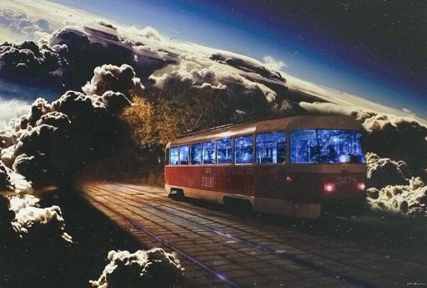

Утро выдалось хмурым; небо не оставляют тучи; час назад прошёл весенний ливень, переросший в слепой дождик, то есть в дождь при кажущемся отсутствии туч, при кажущейся солнечности, которой на самом деле нет; дождь закончился, посветлело, небо теперь ослепляюще белое, холодное и будто стальное, безразличное к тебе и к твоему выходному, словно северная зима, хотя оная в России мало чем отличается от южной, а именно в моём городе – и весна от неё отличается мало, от северной зимы; впрочем, это не помешает мне поддаться воспоминаниям, которые я отталкивал предыдущие дни, чтобы сегодня собрать их вместе и зафиксировать в книге, которая должна просуществовать дольше меня, но в то же время может исчезнуть вместе со мной или вообще в любой день из близкого будущего, а от меня сие исчезновение может и не зависеть; не помышляю об этом. Вспоминаю сейчас один день, по ощущениям, прошедший полгода назад, хотя… а ведь действительно прошло уже почти полгода, полгода без недели, а я всё ещё помню его, этот вторник, 13-го октября, кажется, когда многое изменилось в моём отношении к жизни, к учёбе, к Вике и к данной книге, ибо тогда я осознал, что далеко не всё, что хотелось бы, возможно удобно и легко описать в стихах, что я пытался делать к тому времени, не достигая ощутимых успехов, как казалось, хотя, быть может, так умирал мой талант или так на меня действовало похолодание; со стороны погода, между прочим, от нынешней не отличалась, только ветер был сильнее и было по-настоящему холодно в тот день, 13-го октября 2015-го. Не припомню, как он начался, с чего, какими парами, но изначально каждого сопровождало какое-то маниакальное возбуждение – или только я его чувствовал, но хотя бы я; на третьей паре одна одногруппница упала в обморок то ли от духоты, то ли от того, что обжирается всякими помоями, давно уже имеет проблемы с органами, но не лечится, хотя в сём я бы её только поддержал, потому что она – типичная дегенератка, матершинница и будущая пьяница или проститутка, а описанный случай следует из саморазрушения; сейчас ей уже что-то вырезали, но на поведение сие не повлияло; но главное не это вовсе, а то, что пара из-за неё закончилась раньше, посему я имел больше часа, кажется, чтобы поесть в столовой, где, кстати, никого тогда не было, однако потом людей набралось, как обычно; из-за приятелей я много смеялся, а отходить от смеха мне крайне тяжело, поэтому приём пищи затянулся на целый час – и за этот час я так и не съел полностью той порции, на которую обыкновенно мне требуется пятнадцать минут; возможно, здесь возымело место и волнение перед грядущим событием, хотя вот этого я уже не помню, да и вообще на описанное только что не собирался расходовать столько места. Засим мы собрались у расписания, кого-то подождали и пошли на трамвайную остановку; примечательно, что на улице было холодно, а в помещении я вспотел дико, поэтому даже не снимал свитера, так как под ним светло-синяя майка, по ощущениям, превратилась в мокрую тряпку; неприятно. Поездка в трамвае тоже удовольствие не доставила, так как до нужного места доезжала токмо четвёрка, а попасть туда через час, кажется, нужно было всем первокурсникам нашего ВУЗа, то есть трамвай был максимально заполнен людьми; опять же – жара.

По приезде оказалось, что в этих местах я уже был: рядом парк Горького, где всем классом фотографировались в середине мая и где я был тогда впервые; в тот день тоже было холодно, но солнечно – да так солнечно, что сперва пекло, и оделся я посему легко, ввиду чего потом мучился несколько часов, ожидая, когда всё закончится и когда нас отпустят, но нас не отпускали долго; тем не менее, были и такие, кто надел шорты или лёгкие платья, а им холодно было вдвойне; к тому же, я же умел не расходовать время попусту и потому писал один из стихов «Римской болезни», причём получилось и много, и неплохо; другие же старались сфотографироваться поудачнее, со всеми приятелями из класса, в самых красивых местах, чтобы всё поместилось в альбом, который выдадут уже в конца лета, который многим уже лень будет забирать и просматривать во второй раз, в третий и т. д., потому что повседневные дела уже затмят прошлое, что покажется далёким. Далее пришлось проходить улицу, по правую стороны которой мы с Викой гуляли в конце августа, причём во время той прогулки это было одним из немногих мест, где людей не встречалось и где при этом было темно и романтично, хотя это роли не сыграло; уже в конце улицы, слева, стоял межвуз, где я был однажды в мае, когда ещё собирался поступать в шифровалку, но об этом рассказать можно ещё больше; собственно, шифровалка находилась ещё чуть дальше, но я вернусь к более позднему прошлому и увижу лавочку, на которой мы с Викой ели виноград около восьми вечера, а затем уже начинается Олимп, а вокруг него стоят толпы студентов, разделённых по факультетам, но наш факультет пришёл в небольшом составе и пошёл сразу внутрь здания. А внутри стояла Вика, стояла впереди входящих, метрах в десяти, а я ей совсем не удивился, был уверен, что она будет тут, пусть потом оказалось, что так просто-напросто сложилось, что Вика имела непосредственное отношение к увеселениям на этом Дне Студента и пришла посмотреть на сделанное собой; кстати, я припоминаю свою зависть на её счёт, потому что в тот день Вика находилась надо мной, пусть я-то не предпринимал ничего, но всё-таки. Затем двухчасовой концерт, бездумье, тупой смех, плоские шутки, гимны, ужасная теснота, но всё из перечисленного отпечаталось в записной книжке, нашло место в одном из разделов книги и забылось, у всех забылось и вернулось бы обратно, если бы я не написал об этом стих.

«Алло, Вик, я у буфета. Мне тебя ждать?» Но толпа ещё расходилось, поэтому ответа я не услышал; вышел на улицу и присел на лавку, звоню снова; было холодно. «Вик, тебя ждать?» – «Эм… Нет, Дим. Меня попросили помочь убрать оборудование…» Я расстроился и ушёл; было уже поздно, поэтому 95-ю ждать бесполезно; к тому же, сейчас около тысячи студентов поедет домой, то есть на ближайших остановках – толпы, и я видел это, а ещё я расстроился, потерял чувство голода, чувство самосохранения, поэтому совершенно серьёзно решил пойти домой пешком по не совсем знакомым улицам приблизительно в нужную сторону при полном безразличии; я допустил ошибку, не свернув к набережной возле реки, поэтому, пройдя по трассе два квартала, свернул влево и забрёл в тёмные переулки, а потом – в какой-то жилой комплекс, шедший уже после той набережной, и пахло там скверно; людей почти не встречал, думал о Вике, о том, что будет дальше с нами, ведь она отдаляется от меня, но находило безразличие; случайно я вернулся на одну из главных улиц города, шёл вдоль, решил достать телефон и увидел пропущенный от Вики; по времени получалось, что она либо очень быстро всё закончила, либо передумала, но в итоге решила встретиться через десять-пятнадцать минут после моего звонка, а я не услышал, не ответил, а когда перезвонил, она уже ехала где-то; она предлагала сойти и, наверное, мы всё же могли встретиться, но я отказался. Позже пойму, что всё могло окончиться иначе; я слишком часто упускал свои шанс, не замечая ничего, ибо воспринимал отношения совершенно по-другому; сейчас тоскливо. Было холодно.

**12-е января 2016-го.** Сегодня я решил писать новый дневник, потому что, признаюсь, последние дни наблюдаю тихое (но стремительное) оскудение нашего государства, о чём сложно написать в каком-либо ином месте в книге, особенно когда не знаешь, как много увидишь в скором времени. Потому-то и было принято известное решение, был найден выход, кой доверия заслуживает; я говорю о новом дневнике. Он не будет столь подробным, как предыдущий, не будет (надеюсь…) затрагивать каждый день, поэтому и времени отнимет немного как у меня, так и у читателя; здесь будет только главное. Итак, страна разваливается; уже несколько дней подряд я случайно замечаю бесконечные очереди у банков, то есть возле банков, то есть масса людей уже не помещается в зданиях, а также не помещается на лестницах, – так что простаивает на тротуарах, иногда извиваясь и за угол здания – и за второй угол… практически все в ней – пенсионеры, страдающие, как кажется, больше всего от империалистической политики российского правительства, от падения цен на нефть, от падения курса рубля, от того, что их пенсии расходуются на совершение ошибок, избежание фатальных последствий оных и т. д. Кстати, я ежедневно смотрю новости и замечаю, что с б**о**льшими ухудшением положения в стране и бреда в новостях становится больше: больше говорят про несчастную Украину, окружённую бедами Турцию, про фестивали больших пирогов, про фильмы или даже тупые видео из Интернета; но при текущей ситуации этих отвлечений уже недостаточно, потому участились новости о массовых пожарах, о терактах, о убившем пациента враче, да и ином подстроенном или умышленно не остановленном, ведь необходимо прикрывать человека, убившего целую страну. Ещё, к слову, я прочёл немало об экономической теории, но так и не понял, почему при падении нефти растут цены, а при росте цен на неё – рост цен известных лишь замедляется, поддерживая иллюзию улучшения; не от нефти зависит наше благополучие, но от нас же самих, пока не видящих врагов настоящих.

**13-е января 2016-го.** Только что я наткнулся на этот пост и решил без всяких изменений включить его в книгу:

«От правды не скроешься.

Общество деградирует, уже не первый год:

- В России ежегодно 1 млн. человек умирает из-за алкоголя и его последствий.

- 50 % детей рождаются больными.

- Старики и ветераны живут в нищете.

- Молодёжи абсолютно все равно, им жизнь кажется прекрасной, под действием наркотиков и алкоголя.

- Дети и взрослые тупеют благодаря СМИ и социальным сетям.

- Вокруг ненависть и насилие. Нас будто учат этому по жизни.

Людям, которые осознают все это – нужно сплотиться и помогать тем, кто этого еще не понимает.

В Российской Федерации 4 млн бомжей, 3 млн нищих, 3 млн уличных и привокзальных проституток, примерно 1,5 млн российских женщин “работают” на панели стран Европы и Азии. 6 млн российских граждан страдают душевными расстройствами, 5 млн — наркоманы, более 6 млн болеют СПИДом.

Каждый день в Российской Федерации производится 10 тысяч абортов, 7 миллионов браков в РФ бездетные. Совершается более 80 тысяч убийств в год. В дорожно-транспортных происшествиях гибнет около 30 тысяч человек.

Около 100 тысяч россиян гибнет ежегодно от наркотической передозировки.

Ежегодно в России совершают преступления около 3 миллионов человек. Заключённых в стране свыше 1 миллиона — больше, чем в СССР в период сталинских репрессий. РФ занимает по показателю репрессивности правоохранительной системы первое место в мире — 800—810 заключённых на 100 тысяч населения.

Потребление спиртного в РФ — 14 литров условного спирта на человека в год [по другим данным — 18 литров]. С уровня 8 литров начинается физическая деградация нации.

В России проживает 31 млн детей до 18 лет. Здоровы не более 30 процентов, 3,5 млн — инвалиды, 1 млн — наркоманы. Детей-сирот 750 тысяч [больше, чем по окончании Великой Отечественной войны, когда детей-сирот было 678 тысяч].

Два млн детей безграмотны. Около пяти миллионов беспризорных. В России полтора миллиона чиновников — втрое больше, чем в СССР. На взятки и подкуп должностных лиц ежегодно затрачивается около 33,5 миллиарда долларов.

По добыче угля Россия “достигла” уровня 1957 года, по производству грузовых автомобилей — 1937-го, комбайнов — 1933-го, тракторов — 1931-го, вагонов и тканей — 1910-го, обуви — 1900-го. Практически полностью разрушена авиационная, радиоэлектронная, автомобильная промышленность.

К сожалению, ты знаешь только:

Успех Олимпийской сборной, как Путин вернул Крым, Россия встаёт с колен... То есть, тебе дают знать то, что им надо, чтобы ты знал, не больше.»

Да, часто наблюдаются интересные и достойные внимания высказывания, но главная проблема тех заключается в обращении к уже ждущим их людям, в воззвании к кругу избранных, к единицам, но не к массе, большинству, ибо большинство, действительно, не станет читать суровую правду, ведь «дети и взрослые тупеют благодаря СМИ и социальным сетям», они погружены в повседневные проблемы, в суету, в глупые мечты, иногда навязанные – иногда же созданные самостоятельно (механизмами психологической защиты); людям некогда думать, тем паче, что давно правительство думает за них, поэтому деградация общества с каждым днём представляется мне всё более беспросветной, безвыходной. На данный момент я и не представляю, как (буду) обращаться к этому стаду продуктивно, как (буду) управлять им без лжи, без внушения большой ненависти, без невыполнимых и абсурдных обещаний, как (мне) не применять искусственный голод и проч., что, похоже, применить придётся, ибо по-иному общество не станет меняться, не бросит свою деградацию, как и дети не прекратят обжираться без физического принуждения, полезного принуждения, что вынуждено будет явиться неприятным для них.

**14-е января 2016-го.** О чём говорят по новостям? Как и положено: свершён новый теракт в Турции, теракт в Индонезии, Дэвид Боуи умер, а Charlie Hebdo в честь этого выпустил новые «циничные» карикатуры, вызвавшие возмущение в социальных сетях (где проводит свою жизнь половина населения планеты), однако люди не видят, что куда циничнее будут действия властей, поддерживающих террористов или делающих вид борьбы с ними, как то делает российское правительство. Смешнее всего сейчас наблюдать репортажи типа «в сирийском городе из-за отсутствия лекарств умер годовалый мальчик» или «террористы отбирают у людей еду, а затем продают её по завышенным ценам, отчего население исхудало и умирает с голоду», хотя именно Путин обуславливает это, хотя то же самое происходит в нашей стране, но об этом запрещено говорить, – но об этом и никто не думает, ибо население уже поработилось примитивной пропагандой. А говорить-то есть о чём, но сегодня, наверное, не мой день, отсутствует настроение для творчества, поэтому я снова дам слово иному автору:

«У нынешних властей были время и ресурсы, чтобы превратить Россию если не в очередной Китай, то в новые Эмираты, заложив основы для экономического подъёма на несколько десятилетий. Что произошло в реальности?

Потерянные годы

В первые рабочие дни 2016 года внимание россиян было сосредоточено на курсе доллара и ценах на нефть — уже 77 руб. за долл. и $31 за баррель марки Brent на утро 12 января. Спокойно воспринимать эти цифры, многим казавшиеся еще совсем недавно нереальными, все тяжелее.

Не стоит считать, что эта нервозность не имела никакого отношения к нашим национальным торжествам. Напротив, она напрямую связана с одним, хотя и не отмечающимся пока общенародно, событием — переездом в Кремль Владимира Путина, случившимся под Новый год 16 лет назад. Потому что именно главе Российского государства мы более всего обязаны тем, что, зата­ив дыхание, следим за котировками нефти, ведь именно его политика и привела к тому, что, кроме энергоносителей, за душой у России мало что осталось.

С чем встречает страна начало 17-го года правления своего лидера? Со средней зарплатой, если перевести ее в доллары, соответствующей уровню октября 2005 года. С ВВП 2016 года, который, если также пересчитать его по рыночному курсу, близок к показателю 2006 года. Мы принимаем прогнозный ВВП на 2016 год в сумме 77,2 трлн руб. и среднегодовой курс в 79 руб. за долл.; для 2006 года берём номинальный ВВП в 26,7 трлн руб. по Росстату и среднегодовой курс доллара в 27,17 руб., по данным Банка России.

Встречает с оттоком капитала за последние три года в $280 млрд. С военным бюдже­том, увеличившимся за годы его правления по номиналу в 7,5, а в долла­ровом выражении — в 4,4 раза. С бюрократией, окончательно превратившейся в правя­щий класс, с сотнями новых геральдических символов. С двумя вой­нами, начатыми за последние годы, с разбегающимися соседями по постсоветскому пространству и испорченными отношениями с основными хозяйственными партнёрами.

Встаём с колен?

Как главе государства Владимиру Путину повезло? Ему улыбнулась конъюнктура, которая вознесла котировки нефти с $28,5/барр. в 2000 году до $102/барр. в среднем за 2010–2014 годы (по данным BP Statistical Review of World Energy 2015). Под его руководством оказался народ, который хотел только зарабатывать, потреблять и радо­ваться «вставанию с колен». В таких условиях Россию можно было превратить если не в очередной Китай, то в новые Эмираты, заложив основы для экономического подъёма на несколько десятилетий. Но что было сделано на самом деле?

Начнём с самого простого — с разрекламированных Путиным «движителей российской экономики», близких к государству корпораций. «Газпром», крупнейшая монополия страны, все эти годы руководимая одним из ближайших друзей президента, построила (и строит) несколько впечатляющих труб, но в то же время добыла в 2015 году газа меньше, чем в 1999-м: 414 млрд против 545 млрд куб. м. Считается, что ее мощности намного больше и растут, проблема только со спросом на российский газ. Но тогда почему ее не возникло, например, у Катара, нарастившего добычу с 24 млрд до 177 млрд куб. м и ника­ких трудностей со сбытом не испытавшего?

«Роснефть», собравшая за эти годы все возможные нефтяные активы — от ЮКОСа до «Итеры», ку­пила в 2013 году ТНК-ВР за $55 млрд, но сама сейчас оценивается лишь около $34 млрд. ВЭБ, главный «институт развития», — после стольких лет упорной работы потенциальный банкрот, на чьё спасение государству придётся выделить более 1 трлн руб. «Ростехнологии» — ничто без военных заказов, истощающих бюджет.

Если оглянуться на историю российской экономики в путинскую эпоху, станет ясно, что развивались практически ис­ключительно негосударственные отрасли: оптовая и розничная торговля, коммуникации и связь, частные банки, строительство, сфера коммерческих услуг. Государ­ство было экономическим тормозом.

Дураки и дороги

Следующий очевидный пункт — инфраструктура. В стране, переживающей бум (не важно, чем порождённый, пусть даже случайными нефтедолларами), как правило, его первым следствием становится строительство автомоби­льных дорог, скоростных железнодорожных магистралей, мостов и эстакад, развитие энергетических сетей. Посмотрите на Китай, например.

Это происходит везде, кроме России. За 16 лет не сдано в эксплуатацию ни одного километра современного железнодорожного полотна, приспособленного для скоростного движения. Дорог в 2014–2015 годах строилось по 1,2 тыс. км в год — в 4 раза меньше, чем в 2000-м. Автомобильная трасса между Москвой и Санкт-Петербургом все так же строится, как и в конце 1990-х. По данным самого «Газпрома», уровень газификации российских населённых пунктов за минувший год вырос на 0,1%, до 65,4%. С такими темпами задача полной газификации будет выполнена в начале XXII столетия.

За 16 лет прирост мо­щ­ности российских морских портов ока­зался вдвое меньше, чем прирост перевалки в одном только порту Шанхая. Проводки транзитных грузов по Северному морскому пути в 2014 году были ниже, чем в 1999-м (130 тыс. против 460 тыс. т).

Где же вставание с ко­лен? Где единство российской территории и ее удобство для проживания? Этого как не было, так и нет. Есть только красивые обещания, каждый год похожие на те, что давались ранее. На протяжении всех лет своего пребывания во власти Путин обещал стране «удвоение ВВП» и «слезание с нефтяной иглы». Забавно, что первый лозунг был озвучен в 2003 году, и у нас есть все шансы уже к 2018 году вернуться приблизительно к таким же долларовым показателям ВВП, которые были в стране в то время.

Преодоление зависимости от нефтедобычи иллюстрируется прос­ты­ми цифрами: в 1999 году доля нефти, нефтепродуктов и газа в экспорте соста­вляла 39,7%, в 2014-м – 69,5%. При этом никакой индустриальной трансформации в России не произошло: на протяжении всех путинских лет она была и остаётся единственным из emerging markets, где темпы роста промышленного производства отстают от темпов роста ВВП.

Где разрекламированные нефтеперерабатывающие предприятия, например, завод «Роснефти» в Приморье? Где производство современного оборудования, медицинской техники, лекарств, компьютеров или мобильных телефонов? По большинству данных позиций страна зависит от импорта на 70–100%. Если наши «партнёры» захотят добиться пол­ного коллапса российской экономики, достаточно запретить ввоз в страну расходных материалов.

«На авось»

Катастрофическими выглядят результаты «реформ» социальной сферы и характер работы госструктур, ответственных за обеспечение нормальной жизни граждан. В стране, казна которой лопается от нефтедолларов, почти ликвидировано бесплатное здравоохранение. Все рейтинги фиксируют обвальное снижение качества среднего образования, а вузы давно уже стали фабриками по производству людей с ничего не значащими дипломами. Даже «визитная карточка» путинской России — могущественное МЧС — не может спасти десятки людей, попавших в снежные заносы неподалёку от Орска. Про сращивание бюрократии с криминалом не стоит вспо­минать: знаменитый фильм «Чайка» посмотрели уже миллионы людей.

Даже во внешней политике России не слишком есть чем похвастаться. Я не буду вспоминать Украину, которую мы превратили во врага, но очевид­но, что наши союзники в Средней Азии все больше склоняются к Китаю, в последнее время ставшему основным инвестором в регионе. Мы отгораживаемся от мира санкциями, налагаем на себя всяческие епитимьи, но никого это не страшит. Мы начали военную операцию в Сирии, но уже сейчас начинаем осознавать, что для успеха в ней необходимы намного бóльшие силы и средства, чем Россия может позволить себе применить. Но разве micromilitarisme theâtrale типа операции в Южной Осетии имен­но то, ради чего Россия потратила на военные нужды за годы путинского правления почти $960 млрд. (данные SIPRI Database 2015), или 80% своего номинального ВВП за 2015 год?

Однако, конечно, самым впечатляющим является то, насколько быстро и, похоже, неотвратимо начинает разваливаться мнимое благополучие по мере сдутия нефтяного пузыря. Правительство пятый год не может сделать ничего, что привело хотя бы к замедлению снижения темпов роста. Оно три года подряд замораживает частные пенсионные накопления, по сути проводя принудительные заимствования у граждан. Резервный фонд, которым власти так гордились все последние годы, может быть растрачен уже через год-полтора. Первые же признаки падения цен на нефть вызвали прекращение индексации пенсий, и, видимо, не за горами радикальное сокращение социальных расходов, выраженных даже во вдвое обесценивши­хся рублях.

Страной управляет человек, который много говорит, но не готов делать практически ничего конкретного, более 10 лет полагаясь на позитивные тренды, задаваемые извне. Это державное бессилие. Власть способна растратить сколько угодно миллиардов, но не может ни поставить действительно амбициозные задачи, ни подобрать достойные кадры для их решения, ни простимулировать бизнес, ни вдохновить граж­дан на что-либо, кроме повторения избитых лозунгов. Наблюдая за постоя­н­но снижающимися котировками нефтяных фьючерсов, российские власти находятся в оцепенении от увиденного и надеются, похоже, только на из­вечное русское «авось».»[104]

**17-е января 2016-го**. Лучше не становится: опять банки теряют лицензии, нефть упала ниже 29 дол. за бар. и рубль растёт, зато на Украине всё куда хуже, даже в Киеве уже невозможно записаться к врачу, очереди тысячные, пусть и в России не многим лучше. И снова я прибегну к чужому мнению:

«— Нам говорят, что в октябре-ноябре началось восстановление экономики. Но это большая наглая ложь, махинации, приписки, манипулирование данными. Во-первых, у нас никакого выхода из кризиса нет и не намечается. Все оживление сентября-октября 2015 года обусловлено конъюнктурным временным пополнением запасов. Четвёртый квартал 2014 года и первые два квартала 2015 года шла беспрецедентная распродажа компаниями складских запасов. По отношению к ВВП распродажа составляла 5 - 7 процентов. Распродали товаров примерно на 22,8 триллиона рублей. У нас, по официальным данным Росстата, объем отгруженной продукции обрабатывающей промышленности рос на 13,5 процента, а объем производства по этим же отраслям падал на 5 - 6 процентов. Так что наши компании перестали что-либо производить, потому что полная макроэкономическая неопределённость, шатающийся курс рубля, растущие издержки и отсутствие оборотного капитала. Поэтому сфера услуг падала более медленными темпами, даже местами росла, а производство падало. В сентябре-октябре компании локально решили пополнить запасы. Когда компании поймут, что продавать некому, так как у народа денег нет, население сокращает расходы, то спад возобновится и продолжится. Это первое.

Второе — у нас в сентябре, октябре, ноябре некая стабилизация в промышленном производстве наблюдалась исключительно благодаря оживлению добычи сырья. У нас опять за счёт девальвации ожили низкие переделы, как зомби вышли на свет. У нас идёт локальный рост производства в добыче угля, природном газе, попутном газе. Примерно рост по добыче сырья по 1,5 - 2 процента. При этом в обрабатывающей промышленности, в производстве электроэнергии, газа, воды, отопления, то есть в естественных монополиях, спад ускорился. То, что наша экономика стала больше производить угля и газа, — это здорово, но это экономика низких переделов, деиндустриализированная, архаичная, типа XVIII - XIX веков, поэтому радоваться не стоит.

Плюс ко всему у нас колоссальные манипуляции с дефлятором. Есть определённые хитрости в расчёте ВВП. Падение экономики в 4 - 4,5 процента, которые рисуют нам чиновники, получается благодаря тому, что номинальный рост либо спад экономики очищается от инфляции, от так называемого дефлятора ВВП. Так вот, чтобы все знали, у нас спад на 4 процента получается благодаря тому, что рост цен по экономике Росстатом рисуется на уровне 6 - 7,5 процента при потребительской инфляции 15 - 16 процентов, при продуктовой инфляции в 19 - 23 процента и росте цен товаропроизводителей на 13 процентов. Реально дефлятор должен быть не меньше 13 - 14 процентов, но нам его рисуют в 6 - 7 процентов. Тогда получается, что падение экономики не 10 - 12 процентов, а всего 4 процента. На самом деле это с потолка цифры, чтобы не портить настроение руководству страны, но это не имеет отношения к реальной жизни. Поэтому реально экономика уже сегодня падает официально на 4 процента, а реально — на 10 - 12 процентов. Поэтому в следующем году будет точно такая же ситуация. Нам будут говорить, что в бюджет заложили рост экономики на 0,7 процента, по факту получится спад на 1,5 - 2 процента минимум, а реальное падение экономики будет не меньше чем на 6 - 7 процентов по реальному сектору.

Инфляцию заложили в бюджете 6,4 процента, что в принципе является маразмом, это самая низкая инфляция после 2011 года, когда ее тоже нарисовали под конкретные задачи предвыборного периода. Тогда нарисовали 6,1 процента, хотя все понимали, что цены растут как минимум на 10 процентов. Сейчас нам хотят нарисовать инфляцию в 6,4 процента, реально нарисуют не меньше 9 процентов, а фактически будет не меньше 15 процентов. То же самое, что сегодня: официально инфляция — 15 - 16 процентов, а для 80 процентов россиян реально цены выросли на 30 - 40 процентов минимум. Вроде бы реальные зарплаты падают не сильно, но все равно такого не было за последние 17 лет. Но надо понимать, что это средняя температура по больнице. Возьмите одного олигарха с доходом 1 миллиард в месяц и тысячу нищих бомжей, получится в среднем тысяча миллионеров. Поэтому реальные зарплаты падают на 11 процентов. Но если все это очистить от чиновников, госбанкиров и прочих, то у 80 процентов населения зарплаты падают на все 25 - 35 процентов.

У нас колоссальная пропасть между богатыми и бедными, она будет постепенно всплывать и выстреливать, как это было с дальнобойщиками, с которых три раза взяли за одно и то же. Поэтому бунты, стачки будут только расти и укрепляться. К этому надо готовиться и понимать, что мы входим в эпоху глобальных потрясений, большого финансово-экономического, потом социально-политического и гуманитарного цунами.

— Выхода из кризиса нет и не предвидится, потому что эта команда, эти люди, эти управленцы будут отстаивать свои классовые интересы, интересы сырьевого олигархического капитала, коррупционеров, демократов, госбизнесменов, они будут топить страну и вымораживать, пытаясь сохранить статус-кво и спасти свои активы. Поэтому все это может закончиться плохо: финансовый и экономический кризис будет перерастать в социальный, гуманитарный, а потом уже общественно-политический. Загорятся первыми регионы, начнутся голодные бунты...

У нас уже сотни забастовок и голодовок объявлены по стране. Например, в Ангарске, Забайкалье людям не платят зарплату с августа, выплачивают еженедельно по 400 - 500 рублей, людям банально нечего есть. В Перми сотрудникам МЧС не платят зарплату уже больше четырёх месяцев и предложили под Новый год решить трудности, взяв кредит в банке под 25 процентов годовых. Это же новый финансовый менеджмент российских реалий! В Самаре матери не отпускают в школу своих детей, потому что нечем платить элементарно за полдники и обеды, так как родителям не платят зарплату по три-четыре месяца. То же самое в Забайкалье, где забастовки и стачки учителей, которым также не платят зарплату, а нагрузка выросла в три-четыре раза из-за сокращения сельских и поселковых школ. Все только начинается, социальные потрясения только набирают силу. Я работаю со многими бизнесменами не только в Москве, но и в регионах, знаю, что они тоже сидят на чемоданах. Грядёт реальный бунт среднего класса, который пустили под нож.»[105]

По ясным причинам на фоне этого участились разговоры об оппозиции, «пятой колонне», которой называют сейчас не евреев, чиновников, бюрократов и т. д., но самих протестующих, «подрывающих положение в стране», угрожающих власти, отчего Кадыров уже собирает карательные отряды для запугиваний, разгонов демонстраций, уничтожения инакомыслия, что в будущем создаст мне трудности, ибо я ещё даже не начинал борьбу, но борьбу против меня уже начали.

Сегодня по новостным каналам наблюдаю либо полный бред, либо ложь о размахе кризиса, кой далее будет лишь углубляться в связи с возвращением Ирана на мировой рынок. Решил посмотреть что-нибудь другое, но понял, что из сорока каналов двадцать вовсе перестали работать, а ещё несколько посвящены рекламе, потому и весь выбор телезрителя пролегает между новостями, тупыми сериалами и самыми посредственными шоу, что ещё раз подтвердило мою уверенность в настоящей сущности российского ТВ, этого оружия информационного террора, массового порабощения, уничтожения рассудка, личностных качеств и т. д. Не впустую профессии режиссёра, кинооператора и др. уже десятки лет невероятно популярны, видятся людям интересными, красочными или даже сверкающими, близкими к развратной роскоши, ибо они и связаны с развратной роскошью, но умело скрывают свою сущность за «культурностью», «просвещённостью», «интеллигентностью» в современной форме, не связанной никак с содержанием высокого уровня культуры, но связанной с иллюзией этого, а иллюзия не требует больших стараний, способностей, почему и привлекает бездарных и больных, особенно больных гордыней.

**18-е января 2016-го**. Нефти достигла отметки 28, а бензин в России вырос до тридцати семи рублей за литр, то есть на треть за последние четыре года, пусть и стоимость нефти упала на треть, – таковы законы экономики современной России. Добавить нечего.

**22-е января 2016-го.** Сегодня мне довелось посетить многоквартирный дом, где живёт одногруппник: построен недавно и близок к одной из главных улиц города, но это, как и высокие цены на площадь, не говорит о хорошем качестве жилья, ибо коридоры тонут в грязи, особенно много её на стенах; ужасная слышимость и нет звукоизоляции; везде разбросан мусор, плитка на ступеньках положена криво и множественными местами уже раскрошилась, хотя продажа жилья только началась; но всё-таки его будут покупать и жить в нём будут, пусть это дорого и мерзко, но выбор не велик; я часто слышал выражение «каменные джунгли», но всегда в контексте оно относилось к Нью-Йорку, однако лишь сегодня, взглянув на тот дом и дома соседние, я осознал глубокий смысл и полноту данного словосочетания, в коем кроется и угловатость зданий, и их однообразие, и, например, само сходство их с бетонными бараками. А вчера я во второй раз в жизни посетил KFC, где люди не только угодят своё чрево, подавляют чувство голода всякого рода помоями, но и теряю (расточают) немало денежных средств, с чем столкнулся и я, кушая обычный чай за 55 рублей. Что происходит в мире? В Молдавии начались протесты, сулящие превратиться в революцию; народ желает свергнуть олигархическое правительство, в чём русские «эксперты» пытаются найти сходства с украинским сценарием, дабы не лишний раз осудить народные волнения, которым пора бы проснуться и в России, где власть не менее алчна и где народ не менее раздражён ей; но Россия большая, поэтому о волнениях возможно просто не говорить, что и происходит; такое положение дел затрудняет мою борьбу. Гривна недавно начала падать, но и у нас – кризис, о котором либо лгут, либо не говорят вовсе, отвлекая внимание массы на истории котиков, на коррупцию неугодных власти и проч. У фарисеев недавно было КРЕЩЕНИЕ, этот день, в который крестился Иисус и в который теперь каждый год бараны просто так окунаются в ледяную воду при уличной температуре в -20С, как будто это что-то изменит, как будто креститься нужно теперь каждый год, но не обязательно при этом возвышать свою веру поистине христианскими поступками, первым из которых является искренность, неложное стремление к благу, не зависящее от слепых предрассудков и от времени, требующие своего выполнения во всякий день, но не раз или несколько в год, как того требуют КРЕЩЕНИЕ, посты или ещё что-либо абсурдное. Доллар уже несколько дней превышает отметку в 82 рубля, растут очереди у мелких банков, а многие заёмщики, как в 1998 г., становятся настоящими рабами, платя, например, ипотеку, превышающую в два раза доход семьи. Но всегда существует какое-нибудь НО; и сегодня оно проявляется в качестве уверенности в завтрашнем ДНЕ, и лишь немного осталось нам до той поры, когда придёт осознание этого ДНА.

**24-е января 2016-го.** Холода вернулись. Нефть показала рост на целых десять процентов, но никак положительно на жизни народа это не сказалось, что в России уже давно никого не удивит. По новостям уже третий день крутят одни и те же репортажи о Сирии, Молдавии, упавших самолётах и погоде, но, конечно же, молчат о кризисе и его влиянии на положение людей; смолчали и о том, что с недавнего времени инвалиды больше не имеют льгот, отчего и счета их стали больше, и пособия – меньше. В сети появился лозунг: «Урезать льготы инвалидам – не олимпиаду провести! Об этом власть кричать не будет.»

**25-е января 2016-го.** На улице -10, но в наших местах это ощущается как -25. Половина улиц микрорайона сегодня не освещается. Необычайно красиво, но жалко, что мороз и сугробы не позволяют прогуляться. Хотя кто-то всё же рискнул…

Я заболел – что-то среднее между гриппом и отравлением; были температура, головокружения, лёгкие судороги, но сейчас мне гораздо лучше. Вообще, со школы я отличался хорошим иммунитетом и побеждал все болезни за несколько дней, но сейчас, учась в университете, уже лишён вакцинации (бесплатной и организованной), поэтому и не представляю, что со мной станется через год. Хорошо хоть то, что заболел я в каникулы и не вынужден потому пропускать пары, потому что, если пропускаешь пары, придётся весь день потратить на добывание справки в Межвузе, где всегда большие очереди и мнительные врачи, лишь в редких случаях дающие более одного больничного дня.

Сегодня мне пришла стипендия, и была она меньше 1500 рублей (хотя я отличник), то есть на рублей 600 меньше, чем несколько предыдущих. Из этих денег около 1200 я всегда трачу на проезд, а на оставшееся могу кое-как поесть два раза или купить книжку в дешёвом магазине, но не учебник, ибо цена учебников начинается в лучшем случае с 400-т рублей. Если бы я не жил у родителей, то точно пришлось бы найти работу, хотя и без неё у меня после университета оставалось, остаётся не больше пяти часов свободного времени.

**26-е января 2016-го.** День типичный. По ТВ говорят о беженцах в Европе, о непогоде в США, мнимой борьбе с коррупцией, пустых проектах в Госдуме и многом несущественном. Из всего этого выделился лишь репортаж о еноте Шише, который жуёт гашиш, но, ясно, выделился в смысле не лучшем. Сегодня я распечатал несколько копий книги и одну решил отдать Вике, которая больше всего достойна прочесть мою душу и одна из первых уже читала книгу в том варианте, какою та была полгода назад, на момент прочтения. Да, немало я написал благодаря Вике, и довольно из сего способствовало некоторому одушевлению моего труда, введения простоты в эти дебри дегенералогии, истории, психологии и т. п., но – главное – именно из-за Виктории в этой книге появился скрытый сюжет, которому на самом деле несть конца, что не столько интригует лично меня, сколько страшит, страшит даже больше, нежели будущее в целом, потому что лишь такая мелочь не известна мне, однако наверно окажет влияние на жизнь мою. Благодаря Вике в книге запечатлевается моя личность и душа; и сейчас, когда первая снова вошла в мою жизнь, последняя окончательно утрачивает покой да алчет писать непрестанно и пуще, чтобы ВИКА прочла это, как будто что-то опосля изменится, как будто покой вернётся на время, дабы однажды исчезнуть в очередной раз.

Нужно бы как-нибудь изолироваться от таких людей, но в этом случае станет ещё хуже, потому что подавляемое желание непременно перевоплотится в неизлечимое отклонение, мешающее – в первую очередь – мыслить, творить и существовать со знанием цели, не теряя её и не отказываясь от неё под влиянием недолговечных чувств и безвестных интересов. Для меня это важно и действительно.

Иногда я задумываюсь, что в будущем необходимо будет изводить ведьм, садистов и иных вредных для общества вырожденцев, кои не будут уничтожены сразу, ибо редко такие стремятся к власти и добиваются её, добиваются вообще чего-нибудь в своей жизни, ведь участь их – нести вред самим себе, что лишь после, обретя форму недовольства, перерастает в угнетение беспомощных и безвинных. Однако, задумавшись, через доли секунды я обретаю осознание того, что такие вырожденцы уже косвенным образом готовят себе гибель, выбирая, например, определённые профессии, наиболее близкие к людям – и к возможности навредить им, профессии внутри которых чистка произойдёт в первую очередь (педагог, каратель, врач) – или которые исчезнут вовсе, потому что основаны деградацией и существуют для развития её. Именно для таковой профессии учится Вика – кинооператорство, чтобы снимать убогие и тупые сериалы, порнуху, лишённые смысла шоу или новостные репортажи, способствовать «информационному освещению», что в России однозначно нужно, ведь чем больше проблем в стране, тем больше потребно заглушать их влияние чем-нибудь, что всегда ст**о**ит немало, но что спонсируется всегда, потому что ложь с упадком нужны людям и нужны правительству. Кстати, наш край тратит на эту ложь около 20 % своего бюджета, поэтому именно здесь как нигде выгодно работать на неё и актуально на неё работать. Конечно, в условиях СИСТЕМЫ людям приходится выживать – не жить, – губя свои организмы проституцией, преподаванием, работой в офисе – или губя других людей, работая в секторах банковской кабалы, общественного питания, в правительственном аппарате или для правительственного аппарата, к чему относится и упомянутая профессия. Я не осуждаю тот или иной выбор элементов массы, но именно история осудит его в скором времени, когда что-то исчезнет, а что-то переродится, гадать о чём смешно и что предугадывать – бесплодно.

К слову, почему же всё так безысходно? Разве нельзя, получив определённое образование, работать там, где тебе нравится и хочется? Безусловно, можно, если цель твоя – угнетать людей, а иначе это они – в широком смысле – будут угнетать тебя, потому что в такие условия ставит нас СИСТЕМА, созданная для натравки людей друг против друга или против самих себя, но третьего варианта не дано. Здоровый человек стремится к свободе, но, столкнувшись с дегенерацией и собственной слабостью и неведением, он превращается в человека больного и защищающегося, да защищающегося уже примитивно, – нет, не с мечом в руках, но с помощью механизмов психологической защиты, одним из коих является отрицание проблемы и – в данном случае – уверенность в свободе, которой нет на самом деле. И люди нередко думают, что у них есть выбор, когда его нет, однако часто они готовы отказаться от всего, пусть шанс ещё существует, потому что такова их психика и таковы условия, в которых ей приходится выживать и устремляться к покою. СИСТЕМА не даёт настоящего выбора, а противящихся уничтожает ещё быстрее, нежели своих членов, поэтому всё безысходно в её рамках, а рамки её всегда присутствуют при существовании СИСТЕМЫ.

**27-е января 2016-го.** Добавлю к написанному вчера, что СИСТЕМА не может существовать всецело сама по себе, но базируется на людской психологии и подпитывается как ею, так и вырождающимся правительством, о ней знающим достаточно, ведь в настоящем правительстве люди далеко не глупы, пусть и одержимы жаждой власти и желанием нести вред. СИСТЕМА должна захватить как можно больше людей, и СИСТЕМА не терпит никого вне себя; она всегда ЗАКЛЮЧАЕТ общество, включает общество в себя, однако распространяется дальше, контролируя и земли, и информацию, поэтому человеку покинуть её невозможно, ибо даже при выходе из общества он не станет космополитом и не уйдёт, соответственно, из-под ига государства, будь то, как минимум, налоговым или, может быть, обязывающим к чему-либо иному. Человек живёт свободно от СИСТЕМЫ, только когда та не существует, поэтому и свобода человека частью заключается в её небытии. И не окажет помощь никакое самовнушение, вера в свободу, когда её нет, потому что такая вера есть заблуждение, чреватое ошибками, стрессами, недосыпами, недоеданиями, с чем человек вынужден будет столкнуться, поддерживая иллюзию в том, чего нет, и питая надежду на того, что при текущих условиях недостижимо.

Так, сейчас 17:30. Только что наткнулся на интересную статью, которую, полагаю, прочесть необходимо бы каждому, ведь по большей части она состоит из уже забытого мною давно, чего, конечно, забывать не следовало бы, поэтому:

«12 ПРЕТЕНЗИЙ К ПУТИНУ

Я против использования термина «преступления». Он носит чисто юридический смысл. Оставим это суду или судам.

Но собрать перечень «претензий» в одном списке уже пора.

1. Узурпация власти и незаконная коррекция Конституции. Фактическая отмена выборов – просто один из инструментов. Так же, как и использование правоохранительных органов в качестве политической полиции и репрессивного аппарата. Так же, как и использование Государственной Думы в качестве инструмента легитимации не правовых действий. Так же, как и использование СМИ в качестве инструмента дезинформации общества в России и в других государствах.

2. Один из использованных инструментов спецслужб необходимо выделить в отдельную претензию. Это причастность спецслужб к взрывам домов и развязывание Второй чеченской войны, «рязанский сахар». Впрочем, подробно об этом я говорил еще на пресс-конференции в Государственной Думе в сентябре 1999 года.

3. Никаких претензий по поводу развязывания агрессивной войны на территории Грузии (Абхазия) и Молдовы (Приднестровье) не могут и не должны предъявляться к Путину, это не его ответственность. Но удержание этих территорий после 2000 года, препятствование разрешению этих кризисов, неэффективное управление этими территориями, формирование на них власти, управление ей и формирование, и поддержка репрессивного аппарата, позволяющего лицам, незаконно узурпировавшим власть, фактически подменять собой законную власть – ответственность Путина.

4. Развязывание и ведение агрессивных захватнических войн в Грузии и Украине, несоблюдение международных договоров и соглашений (в частности, Будапештского соглашения, конвенций и соглашений о нерушимости границ независимых государств), несоблюдение законов и обычаев войны, нарушение международных конвенций по законам и обычаям ведения войны. Захват и оккупация территорий других государств (Южная Осетия, Восток Украины, Крым). Безусловно, в отдельный эпизод «претензий» могут быть выделены фальшивые референдумы и выборы на оккупированных территориях. Тем более, что по этим эпизодам получены личные признания Путина в пропагандистском фильме и в его заявлениях на пресс-конференциях.

5. «Мелкие» претензии, касающиеся работы Путина в Мэрии Санкт-Петербурга. Дело о контрабанде редкоземельных металлов (досье Салье). Испанский след. Колумбийский кокаин. Думаю, до расследования этих претензий и до судебной оценки этих эпизодов в России дело не дойдёт, но испанское правосудие и правосудие других государств, начав эти расследования, поведёт дело до судебного решения, видимо, с той же финальной формулировкой, что и британский суд, о «возможной причастности…»

6. Дело Магнитского. Высшие должностные лица России, ответственные за убийство, названы, внесены в санкционные списки. Но никакого сколько-нибудь объективного расследования в России нет и в ближайшее время не предполагается. Это может быть только результатом прямого указания Путина. Сам этот факт делает его причастным и ответственным за совершенное преступление высшими должностными лицами России.

7. Юкос и Ходорковский. Все судебные решения в международных судах по материальным претензиям акционеров получены, дана оценка незаконности действий по захвату чужой собственности и необходимости компенсации. Не названы частные лица выгодополучатели этих незаконных действий, а также ответственные за судебные расправы над Ходорковским, Бахминой, Пичугиным, Алексаняном и других заложников дела Юкоса.

8. Убийство Литвиненко. Тут все ясно. Все названо своими именами. Есть судебное решение, которое позволило мировой прессе называть главу государства убийцей и преступником. Что, видимо, мало скажется на результатах следующих выборов. Что стыдно.

9. Сирия, преступления против человечности. Этим сейчас занимаются сирийские правозащитные организации и пресса, публикующая видео и фото варварски убитых детей и мирных жителей. Юридическая оценка безусловно последует.

10. Отмывание преступных доходов (кооператив Озеро), коррупция. Сейчас много прессы по этому поводу. Но лично мне не очень понятно, что страшнее, украденные пара триллионов долларов (только Gunvor оценивался в четверть триллиона) или система управления государством, которая сделала коррупцию одним из своих инструментов. Возможно, «оба хороши».

11. Героизация Сталина (эффективный менеджер), СССР (Кто не жалеет о распаде СССР, у того нет сердца) и КПСС (Свой партийный билет, в отличие от многих бывших членов КПСС, я не сжёг, а храню).

12. Неэффективное и непрофессиональное управление экономикой России, повлёкшее за собой ее сегодняшнее катастрофическое состояние.

Ничего личного. Просто для памяти.

Константин Боровой.»[106]

Кстати, антикризисный план уже составлен, но не удивляюсь, что в него не вошло ограничение зарплат руководства государственных кампаний; а вот от того, что Путин предложил евреям эмигрировать в Россию, я разительно прихуел и даже выронил тарелку из рук, когда услышал эту новость. Вообще, я уже не должен ничему удивляться, потому что в нашем государстве явно негативное свершается для ущерба, явно абсурдное – для отвлечения масс, а любое «хорошее» всегда эфемерно, содержит в своей основе либо ложь, либо вред скрытый, либо ОНО является хорошим и для чиновников – в первую очередь, так как все средства пройдут через их руки и лишь частью будут использованы для бедного народа. Но день мой начался не плохо: за завтраком я смотрел заседание Совета Федерации, начало заседания, когда эти серьёзные клоуны стояли под искажённый гимн Советского Союза; и, слушая сам текст гимна, мне пришло в голову, что в нём и заключается сущность «демократического» государства, граждане которого из любви к землям и, быть может, к памяти должны олицетворять их с властью и вместо борьбы (если требуется) подстраиваться под власть, терпеть её, как нам приходится терпеть холодную зиму, дождливую осень иль знойное лето. Схожую мысль я уловил сегодня, когда смотрел фантастический фильм в кинотеатре.

О фильме. Давно я не посещал кинотеатры и писать, признаюсь, сейчас мне почти не о чем, то есть я имею довольно идей, но нет среди них уже готовых для написания, а для таковой подготовки необходимо собрать информацию, что требует в десятки раз больше времени, нежели само осуществление идеи. Это стало одной из причин, почему я пошёл на фильм, и пошёл – сам удивился – далеко не зря. Среди всего мусора я выбрал «5-ю волну», фантастический фильм, который по определению является самым адекватным из списка и самым отдалённым от человеческих отношений, что мне нравится и по чём я соскучился. Как всегда, сеанс начался с убогой рекламы; её сопровождали громкие шумы и зрительные эффекты, что несколько лет назад влияли на мою психику и должны были повлиять сегодня. Сам фильм начался с приятной и угнетающей музыки, оглушительных выстрелов, «остроумных» шуток; в целом он мне понравился, однако не раз в глаза бросались «киноляпы», несоответствия законам физики, недочёты сюжета в привычных аспектах да излишняя детальность в шаблонных. В общем, фильм получился сжатым и далёким от реальности, что с одной стороны интересует, но с другой – отвлекает от этой реальности, успокаивая человека и освобождая его голову для внушения чего-нибудь, важной и едва заметной мысли, о которой я и стал подозревать, поняв, что фильм далеко не пустяшен. И я оказался прав: за высокими речами, déjà vu, эмоциональностью, обусловленной смертью близких да смертями тысяч, горем, расставаниями, слезами, музыкой и проч. – за всем этим скрывалась одна глубокая мысль, и оная заключалась в том, что многие считают надежду заблуждением и проявлением слабости, но на самом деле она помогает людям устоять, не сломаться, и поэтому позволит однажды одержать победу. Да, так и будет: надежда нас спасёт, осталось лишь терпеть тяжёлое и ждать желанного, покуда спасение не явится; мы должны терпеть всё – в надежде, что однажды это изменится, что так свойственно барану и так опасно для человека.

После фильма я прогулялся по своеобразной картинной галерее, располагавшейся на третьем и четвёртом этажах, и заметил две закономерности: на третьем этаже было много людей, а четвёртый пустовал вовсе, ведь на четвёртом банкоматов не имелось; если же всё-таки кто-то и поднимался на четвёртый, то в абсолютном большинстве случаев такой человек просто совершал ошибку и сразу же спускался вниз либо выходил на парковку. Так мы ценим искусство. Возможно, я ошибаюсь, ведь во всём торговом центре не так много было людей вообще, но ошибаюсь я разительно редко.

**28-е января 2016-го.** Вчера перед сном размышлял, как смешны эти полуфилософы и половинчатые люди искусства, которые порой в своих произведениях рассматривают действительно важные проблемы, но проблемы единичные, глубоко скрываемые под излишними элементами искусства да, как выясняется, за счёт этого раскрытые ничтожно. В том фильме была ещё одна идея: враг оказался у власти, и власть лгала людям, натравляя тех на других людей; но идея та не нова, однако подавалась по-новому, с оттенком надежды (о чём я уже написал), поэтому вреда, оказывается, от неё больше, нежели пользы. Не каждый поймёт искусство и далеко не всякий сможет им передать что-то сущее, но это что-то (при наличии) всегда оказывается банальным и слабым, а также понятным лишь определённому кругу людей, ведающим уже, отчего ни к чему это что-то не приводит. Правильно говорил Гитлер, что люди довольствуются воздействием на своё общество в то время, как нужно воздействовать на врагов, ведь общество изначально стремится к понимаю и обеспечению поддержки своим членам, поэтому примет любое воздействие и в любом случае ни к чему не придёт. Необходимо быть простым, точным и говорить правду в лицо, не пытаясь ей же в ущерб её замаскировать, отказываясь как от ответственности, так и от результата. Лишь тогда результат будет, тем паче, что масса ценит силу.

Оказывается, в настоящую оппозицию входит куда больше людей, нежели предполагалось мной, но толку от них мало, потому что дальше констатации фактов они не действуют, ведь действовать больше уже опасно и тяжело, да и люди многие способны лишь на осуждение и не представляют мир иным, и не верится им, что всё может изменится коренным образом; и страшно, что при малейшем раздражении жизнь каждого, как не раз было в истории, может стать ещё несчастнее. Вот ещё статья, дополняющая предыдущую:

«15 лет под Путином: подведение итогов

- Чеченцы вооружены до зубов и подготовлены, в следующей войне они победят. Турция и исламисты среднего востока также готовы воевать с Россией

- Украинцы теперь всегда будут ненавидеть русских - за Крым, за Донбасс, за ложь Кремля и фанатизм

- Все адекватные государства ("1й мир") теперь воспринимают Россию как страну-отморозка, как КНДР или Иран

- Русское население РФ сократилось на 5+ миллионов, мусульманское увеличилось на 2 миллиона, китайское на 1 миллион

- Китай просто использует Россию как сырьевую базу

- Интеллигенция и наука погибли под обломками образования и гнётом православия и патриотизма

- Ресурсы и деньги на сотни и сотни миллиардов долларов были выведены из России олигархами-партнёрами Путина

- Любая адекватная оппозиция была уничтожена, нередко физически

- Созданная СССР промышленная и транспортная инфраструктура полностью износилась, никаких обновлений и инвестиций в новую инфраструктуру не было. России отрезан доступ к западным технологиям и инженерам - как финансово, так и политически

- Существенное снижение доходов населения, количество людей за чертой бедности только по официальным оценкам составляет 20 млн. чел. (15%) Кто был "на краю", теперь упал в бездну

- Неблагоприятный инвестиционный климат. Сокращение притока инвестиций иностранного бизнеса: уход с рынка существующих инвесторов, продажа ими долей ввиду закона об НКО и иностранных агентах

- Превращение страны в гротескного средневекового уродца; реставрация совковых маркеров, лозунгов. Одурманивание населения, а по сути - милитаризация, фашизация. Культивирование нетерпимости, невежества. Становление идеи исключительности России; пропаганда во всех эшелонах власти. Отсутствие тормозящих, балансирующих сил. Страна переведена на военные рельсы. Приоритет отдан оборонке, силовикам, "лояльным" пропагандистам

- Опускание России по статусу ниже "2го мира" - по политическим, научно-технологическим, экономическим, образовательным и прочим показателям.» [107]

Последние три дня достаточно много говорят об аномалиях погоды, из чего следуют оправдания за неавантажную[108] работу коммунальных служб и разговоры об эпидемии опасного свиного гриппа, от которого уже кто-то умер и который при потеплении угрожает нам ещё больше. Сама болезнь естественна и сезонна, но в условиях кризиса раздувается умышленно, дабы отвлечь людей растущего кризиса и обеспечить доходами известно кого, но последнее, полагаю, уже косвенно.

А от чего нас нужно отвлекать в этот раз? От новой антикризисной программы, идущей в ущерб простому населению за счёт спасения элиты. Нужно отвлечь нас от того, что правительство на самом деле не пытается спасать народ, но преследует лишь свои выгоды. И никто всё равно не пойдёт против этого правительства, потому что ОНО растратами выиграло олимпиаду; ОНО присоединило неразвитый Крым и устроило относительный рай его жителям за счёт остальных жителей страны; ОНО лишило Запад доходов, а свой народ – еды, пусть в этом не было необходимости и пользы; ОНО двумя войнами усугубило кризис, но масса не верит этому, а подчиняется и терпит, потому что в ней пробудили самые низменные чувства патриотизма и шовинизма, из-за которых она ослепла и ослабла, не станет возмущаться серьёзно, тем более, что вокруг проблемы есть и прочие.

**30-е января 2016-го.** Вчера весь день писал статью и редактировал книгу; по новостям как обычно – потепление и эпидемия гриппа, из-за которого нужно обращаться к врачу при появлении первых симптомов; правда, за неделю я так и не услышал, в чём эти симптомы заключаются, но зато вчера узнал, как всё-таки НЕ ЗАБОЛЕТЬ, что выгодно и нам, и здравоохранению, потому что за дефицитом европейской вакцины (проблемы с сертификацией) вылечить оно уже не может; ещё на Западе показали обличающий фильм о миллиардах Путина, но у нас это назвали идеологической войной, ведь, правда, такой фильм вредит имиджу власти и будто бы имеет целью раскол общества, а эта фраза всегда всё оправдывает; к слову, толкового опровержения фильма я не увидел. Через несколько часов я уеду к бабушке в станицу, что обычно делал на каждых каникулах вот уже около четырёх лет, но в этот раз уезжать не хочется, однако я собрался узнать у ней о её жизни и что-нибудь из этого включить в книгу.

Сейчас около 12:30, я уже приехал. В машине я попытался не тратить время попусту и почитать, но меня укачало – писать не хотелось до тех пор, пока зашёл вновь в этот удивительный дом, с которым связаны лучшие воспоминания и надежды последних пяти лет, в котором я полгода назад написал немало и уже окончательно определил тематику книги; здесь я при последнем своём пребывании – в начале августа – начинал вести подобие дневника, которое нигде у меня не сохранилось, но которое видела Вика. Раз почитать не удалось, я решил полюбоваться красотами нашего края, но не заметил таковых среди голых деревьев, разбитых дорог и бескрайних полей по обе стороны этих дорог, где зелёная январская трава перемешана с грязью и соломой; на самом деле в начале лета здесь необычайно красиво за счёт игры солнца на вечных равнинах, но отвлекаться мне не следует. Дядя рассказывал, как рушится негосударственный бизнес, потому что люди резко перестали покупать дорогую мебель, действительно качественную плитку и т. п., отчего многие сейчас лишаются работы или уходят в вынужденные неоплаченные отпуска. Теряют работу и специалисты, так как глупые люди, тратящие немало на никчёмное, сегодня скупятся и пытаются ничтожно сэкономить на том, с чем будут жить длительное время, поэтому в плане, например, ремонта больше предпочитают услуги дилетантов, малокачественные, но и стоящие чуть дешевле, нежели труд мастеров. 95-й стоит почти 38 рублей, а многие заправки закрываются; везде растут очереди, растут цены, но с зарплатой такого не происходит. Жизнь дорожает.

Прошло два часа. Я уже привык к это запаху безмятежности, однако к станичным условиями привыкну не скоро; я имею в виду холод, с которым сталкиваешь каждый раз при выходе из дома, а выходить нужно как в туалет, так и на кухню, например; но холод порождает неудобства лишь треть года, а вот грязь после дождя бывает во всякий сезон, но и к ней привыкнуть можно; проблемно лишь то, что при таких обстоятельствах приходится иметь на себе одежды для некоторой средней температуры между уличной и комнатной, отчего всегда в комнате немного жарковато, а на улице недостаточно тепло. Разумеется, я не говорю об особых случаях, когда при отключении света или газа – что случается часто – пропадает отопление и в считанные часы комнаты остывают до десяти градусов – в этом случает от холода не скрыться. В станице много проблем; станицы вымирают, потому что всё молодое поколение уезжает в города, а если кто-то и остаётся, то с большой вероятностью такой человек бездарен или слабоумен, не смог ничего добиться в городе, поэтому вернулся туда, куда, без сомнения, возвращаться не стоило, ведь там никто не помогает станичникам, там растут пьянство и пустое чванство, там люди – вопреки устоявшимся мнениям – редко могут обеспечить себя хозяйством, ибо налоги растут, цены растут, корм**а** дорожают, отчего невыгодно держать коров, свиней, лошадей, поэтому как мясо, так и молоко, здесь стоят даже больше, чем в ближайшем городе. Кстати о производстве: наша станица уже двадцать лет производит лишь зерно, а животная продукция всегда будет бесприбыльной, потому что рынок захвачен Агрокомплексом и продвинуться на него невозможно; дед любит повторять историю, как его знакомый фермер был вынужден потерять 10 тонн молока, так как заводу они не были нужны, ведь абсолютно всё молочное сегодня делается на порошках, что и логично, если подумать, ибо в магазинах молока, но функционирующих ферм по его производству практически не существует. Ещё важной проблем в станице является здравоохранение, или, точнее, его отсутствие, ведь аптек невероятно мало (3, кажется), а больниц нет вовсе – только единственная поликлиника, где можно получить совет, измерить давление или наложить шину при переломе, а гипс накладывать будут уже в районной больнице, откуда, кстати, и приезжают машины скорой помощи, потому что только там они есть да имеются в дефиците, отчего одна из таких приехала вчера к моей бабушке лишь через 2.5 часа после вызова, хотя иногда они не приезжают вообще. Бабушка болеет всё больше, она уже не такая жизнерадостная, какой была, как помню, ещё два года назад, но в этом точно виноваты обстоятельства, тяжёлая жизнь, о которой я собираюсь рассказать в ближайшие дни.

Сейчас 21:30. Я расспросил бабушку о её жизни, а дедушка чем-то дополнил, но сейчас писать о сём нет настроения из-за угнетающей атмосферы этого дома, атмосферы застоявшегося прошлого или просто застоя, хотя так мне кажется лишь временами и раньше это, должно полагать, мне нравилось, но я изменился за последние полгода, в течение которых «Римская болезнь» из большого сборника стихов уже окончательно оформилась в идеологический труд, получила вступление и заключение, дополнилась во всевозможных местах основной части. Сейчас я вспоминаю об этой книге с лёгкой горечью, ведь, пусть имею возможность в любой момент что-нибудь добавить в неё, мне нечего добавлять; конечно, остались темы, которые ещё должны быть рассмотрены, но войти в книгу они смогут лишь в качестве дополнений, в качестве чужаков. Проза уничтожила мою связь со своим любимым произведением. Мне больно осознавать это.

Что происходит в мире? Нефть падает, но нам пытаются внушить, что однажды она вырастет; что-то говорят о погоде, что-то – о гриппе. Ничего не меняется, лучше не становится. Меня начинает тошнить от этого.

**31-е января 2016-го.** Перед сном долго думал о прошлом, о жизни возле моря, что сама по себе не связана и не зависима от какого-либо периода истории, но что всё равно прошла и обрела для меня особое сияние неведения и равнодушия ко всему глобальному и масштабному. Тогда, лет в 14, я мало что знал и ни чем не интересовался, жил сегодняшним днём да вовсе не жил, как ныне это делают многие; я рад, что вырвался из этого, однако не каждому такое будет под силу. Ночью я замерзал и просыпался, но, как кажется, выспаться смог; настроение поднялось значительно, особенно после взгляда на утреннее небо, окутанное серыми тучами, но чистое близ горизонта, где оно будто сливается с земной поверхностью, покрытой замёрзшим инеем. Я готов вкратце рассказать о жизни своей бабушки, о жизни, которая в чём-то уникальна, но в общем мало чем отличается от таковой у других пенсионеров, что работали ещё в СССР и что сегодня заполняют очереди в поликлиниках, в почтовых отделениях, в банках, переполняют общественный транспорт, каждое утро отправляясь неизвестно куда неизвестно зачем.

Бабушка родилась в 1956 году (при Хрущёве) в многодетной семье, была пятым ребёнком. Отец – ветеран войны, но, как известно, ничего хорошего из этого не следовало; он сутками работал, дабы прокормить семью, но поэтому и не имел времени, чтобы работать по хозяйству, «управлять» скот, колоть дрова и т. д., чем заниматься пришлось матери; на мать взвалилось слишком много работы, что в совокупности с последствиями родов (5 раз) привело к болезням, поэтому мать (моя прабабушка) болела постоянно, отчего каждому ребёнку рано пришлось устраиваться на работу, не успев получить образования и, конечно, детством не наслаждавшись вовсе. Сама прабабушка умерла лет 7 назад уже в глубокой старости; родилась она в 1923 г., то есть в конце Гражданской войны, что из определения говорит о наличии у неё каких-нибудь дефектов; ЕЁ я расспросить не успел, однако помню, что одна нога у ней с рождения была на сантиметров семь короче другой; также важно отметить, что первый её ребёнок (1949 г.) родился слабоумным, что и не удивительно ввиду пережитой войны, трёх масштабных моров (последний – в 1947 г.), коллективизации и проч., но всё-таки у меня – потомка – этот факт порождает досаду, ведь явное вырождение присутствует в моём роду уже в четвёртом колене, то есть полностью оно исчезнет в лучшем случае через 80 лет. Бабушка жила очень бедно, что, конечно, не было редкостью в те времена; она часто мёрзла, так как донашиваемой одежды всегда не хватало, а новая стоила дорого; уже с пятого класса бабушка работала вне дома, что в сумме со школой, хозяйством и прочим отнимало абсолютно всё время; удобств и благ не было, даже воду приходилось приносить с другого конца станицы, а при имении хозяйства и большой семьи воды требуется до 500 литров в день – больше тридцати 15-литровых вёдер. Так они выживали, но не жили, не могли купить ни рыбы, ни масла, ни конфет, а при Брежневе те и с прилавков ушли, как и, например, одежда, еда, бытовая техника, порошки, полотенца, обувь и т. д.; на самом деле товары существовали, но были доступны лишь «по блату», через взятку, отчего недостающее приходилось покупать на «толчках».

В 1975 г. бабушка вышла замуж, уже через год родила первенца – моего отца; чуть позже рожала ещё дважды. Сразу же возникла проблема, что семье негде было жить, потому что родительские дома и так переполнены; один из таких домов вскоре продали, но выручку раздели на ПЯТЬ детей, поэтому никому ничего не досталось: на свою долю дедушка купил часы и несколько предметов одежды. Единственный выход заключался в постройке нового дома, но ради этого в течение пяти, кажется, лет все будние дни (и в субботу) дедушка не покидал работы, а бабушка повторяла судьбу своей матери, то есть тащила на собственных плечах всё хозяйство и детей; около 1981 г. она заболела ангиной, но условия вынудили не прекращать работы, отчего вскоре случилось воспаление сердечной мышцы (в 25 лет); потому уже более тридцати лет бабушка страдает от перепадов давления, скачков жара как в окружающей среде, так и в себе самой. Дом строился, собственно, лишь по воскресеньям руками близких знакомых – благо, что раньше люди были совсем другими, были добрее, отзывчивее, проще и не были жадными, завистливыми, не гонялись за деньгами, да они только помогали строить, а для накопления средств на материалы семье бабушке пришлось терпеть большие ущемления в благах, в пище, в сне и т. д. Впрочем, именно постройка дома разительно сказалась на их жизни – те же, кто уже имел дома или квартиры, не испытывали таких проблем, но жили даже слишком хорошо, со временем, как правило, спиваясь, ибо на это имелись средства; именно в этих местах, где всем правили колхозы, специалистам квартиры выдавались бесплатно, вдобавок часто специалисты не оплачивали налоги и счета за воду, свет и проч., поэтому тратили всё НА СОБСТВЕННОЕ ЧРЕВО. Дом был достроен в начале 80-х, и семья зажила спокойно, однако уже с 1987 г. (при Горбачёве) в стране начинался дефицит, прилавки опустели, вернулись талоны – семья выживала одним хозяйством. После развала СССР отец и дядя поступили в университет, но в таких условиях ещё сложнее стало одевать их, обувать и кормить; семья приобрела коров, днём торговала молочными продуктами – ночью их производила; спать ложились около полуночи, вставали в 4 утра.

С 1992 г. зарплат не выдавали, но люди продолжали работать впустую; через три года дедушке выдали зарплату рисом, который он после продал, но вырученных денег хватило лишь на куртку и сапоги (кажется, уже рассказывал); вообще, всё начинало обесцениваться и уравниваться: чтобы купить тёте одежду на выпускной, пришлось продавать корову; за проданную свинью удали выручить босоножки – примеров множество. Работа изматывала и уничтожала; к концу 90-х у бабушки произошло выпадение матки («по-женски заболела»), после чего была сделана операция, из-за которой отныне бабушке тяжело засыпать и спать долго, выспаться она не может вовсе, а чтобы поспать пять часов, нужно провести в постели около двенадцати. Уже лет пять она на пенсии, но пенсия, как и у дедушки, средняя и незаслуженная, потому что после распада СССР всех людей сравняли, отчего многие работяги получают скудно, а тунеядцы – много; вместе они получают около 15 тысяч, что, кажется, не так мало, но часто уже к середине месяца приходится брать долги, чтобы покупать достаточно еды, ведь треть пенсии идёт на оплату электричества, газоснабжения и т. п., а ещё треть уходит на лекарства – «теперь бы жить, да одни болезни». Дедушка тоже начинает болеть – почками, – но только начинает, что, как думаю, для его возраста даже поздновато; год от года он всё глубже погружается в свой специфический и не понятный мне мир, довольствуется прошлым, где в СССР придумали самый первый телефон, самый ранний Интернет, лучшие самолёты (он служил авиамехаником), лучшие ракетные двигатели и проч.; эти мысли исходят ниоткуда и ведут в никуда, но каким-то образом позволяют дедушке не сойти с ума и переводить свои проблемы в «соматику» (недуги с телесным здоровьем), как то делает бабушка, о чём в «Римской болезни» уже написано. Обязан добавить, что далеко не у всех имеются проблемы из-за маленьких пенсий; нет, я не говорю о чиновниках, ведь даже у моего деда (по маме) – слабоумного (но это обусловлено внешними факторами) – пенсия такая большая (11 тысяч), что он не знает, куда её потратить, поэтому всегда покупает хуйню, но не нужные вещи, потому что ему невозможно объяснить, что именно покупать нужно, а что – нет; также бабушкин сосед, который на данный момент находится в доме через дорогу, который уже не раз угрожал своей матери ножом и самоубийством, буйствовал по ночам в поисках бензина (он токсикоман), который за свои 35 лет никогда толком не работал, – уже получает пенсию около 15 тысяч, то есть столько же, сколько бабушка вместе с дедушкой, работой свою жизнь угробившие. Нынешний строй смешон, кому-то в нём везёт невероятно, но редко такой человек заслуживает везения. И власть захватили те, кто её не заслуживает.

**1-е февраля 2016-го.** Вчера у бабушки снова поднималось давление, сбивали долго. В жизни всем и не раз кажется, что всё нормально, однако периодические червоточины выходят наружу, затем забываются, затем выходят снова; люди редко обращают на них должное внимание, не замечают связей между своим прошлым и настоящим, не хотят замечать действительных проблем, зато придумывают новые и всю жизни кружат вокруг тех. Через неделю каникулы закончатся, и снова придётся вставать в пять утра, затем –проёбывать большую часть дня вплоть до трёх часов, а после – ещё несколько часов не делать практически ничего, потому что ничего толком не сделаешь: нужно время, чтобы голова отошла от пар, долгого голода, езды в общественном транспорте и проч.; в конечном счёте в день я буду иметь лишь три-четыре часа свободного времени, хотя иногда его часть будет уходить на домашки. Зато сейчас этого времени у меня слишком много, отчего за последние три дня я прочёл гораздо больше, нежели планировал, и написал аналогично; проблема в том, что с собой я взял конечный запас книг и готовых идей, который иссякнет сегодня, в понедельник, а рассчитывался до четверга; может быть, я даже не смогу уехать в четверг, потому что официально маршрут начнёт работать только сегодня («после Нового Года»), то есть на месяц позже, чем было в прошлом году; а раз что-то в России начинает меняться, то это всегда надолго. Обычно, перемены ни к чему не приводят, но за счёт своей продолжительности обеспечивают кому-то барыш и внушают населению видимость изменений, хотя не знаю, как можно это отнести к автобусу.

Дочитал труд Голдсуорти о падении Римской империи; ожидал извлечь из него что-нибудь для книги, но полезного нашёл ничтожно мало. В целом, книга написана хорошим языком, но к концу первой трети это успевает наскучить, потому что нет тематического разнообразия – автор просто излагает историю последних веков. Его идея стандартна: Римская империя ослабевала от нескончаемых гражданских войн, поэтому не смогла отразить удары готов, затем – гуннов, затем – снова готов, вандалов, франков и т. д. Но в самом конце почти что из неоткуда возникает важная мысль, что «падение [деградация] начинается с верхов»; правда, причина падения была найдена поверхностная – жадность и эгоизм, но таков традиционный взгляд историка. Увы, автор не обратил должного внимания на то, что большинство императоров были бесплодными или бисексуальными, а если имели жён, так те были шлюхами, потому от таких браков рождались садисты, слабовольные, слабоумные, жаждущие власти, отчего так часты были репрессии; аналогично сгнивал весь народ: тонул в порочных наслаждениях, любовался жестокими игрищами (подробности в труде отсутствуют), терял способность к размножению или желание иметь детей, воспитывать их, отчего последних чаще убивали; население стремительно уменьшалось, вскоре стало не хватать ремесленников, представителей иных профессий; немало сыграла детская смертность, слишком высокая даже для времён эпидемий, а это говорит о том, что многие дети рождались уже больными, имели слабый иммунитет и прочее, что наблюдается сегодня. Всё общество вырождалось, и, естественно, в нём появлялись УЗУРПАТОРЫ, из-за которых империя погрязла в гражданских войнах. Однако, всё-таки, я соглашусь с Гиббоном, удивлявшимся, что ТАКАЯ империя смогла просуществовать столь долго. А причина была: империя пополнялась рабами, а также не везде вырождалась по известному сценарию, отчего и население в целом проходило упадок относительно медленно; по-моему, мысль сложная, но далеко не такая сложная, как выводы из прочтённых мною трудов, выводы, рождённые заумными людьми из банального неведения и политического запрета на открытия настоящих причин падения Запада.

Нашёл в шкафу тематический сборник рассказов трёх литературных эпох, начиная от Н. И. Новикова, продолжая К. Ф. Рылеевым, Н. А. Бестужевым и кончая Ф. М. Достоевским, Н. С. Лесковым и др. Обложка моего любимого цвета, страницы старые, с узкими полями, шрифт приятный, однако тематика любовная. Прочёл «Валдай» (Радищева), написанный удивительным русским языком, из которого я уже извлёк новое слово для себя; тематика так же близка к моей, хотя не ожидал, что в конце XIX в. кто-то писал о селе потомственных шлюх; надо будет просмотреть иные его произведения. На Карамзине чтение окончилось, потому что мне достаточно и бреда по ТВ; всегда ненавидел пустые произведения о любви, не связанные с реальностью, отчего и неправдоподобные; они уводят от настоящих проблем в мир грёз, что и так стало одним из пороков нашего общества, о чём я как раз собирался рассказывать завтра.

**2-е февраля 2016-го.** Перечитал «О дивный новый мир» (О. Хаксли); весьма остроумная антиутопия, однако даже слишком утопичная, чтобы написать о ней в стихе. В социальном плане она имеет много общего с современным обществом, но разительно отличается от реальности тем, что люди не начинают болеть от блуда и вовсе никогда не болеют, хотя рождаются в пробирках и живут так, как ныне люди вырождаются. Всё же, эта книга легко заинтересует читателя и заставит задуматься над многими нравственными вопросами, но заведёт в тупик, ибо в ней не существует вырождения, на борьбе с которым основаны моральные нормы и которое на самом деле даёт ответ на любые «вечные» вопросы, касающиеся сути человека и общества, нарушивших табу. В реальности такое общество исчезло бы за два поколения, потому что из пробирок появляются бесплодные и больные. И не понадобится никакая стерилизация, без которой «нет цивилизации», не помогут наркотики типа «сомы», чьё действие почему-то никогда не ослабевает, то есть одна и та же доза всегда приносит один и тот же по силе эффект. Но социальная картина описана чудесно: людей создают одинаковыми, стандартными, потому что стандартные люди – гарантия стабильности, порядка; они часто бесплодны, знают очень мало – и только из своей области; их умственно-телесный уровень умышленно снижают в первые годы жизни, затем не дают развиваться (напр., внушают страх к книгам); им прививают любовь к неизбежному («люби то, что тебе предначертано»), прививают некоторую мораль, которая в чём-то отличается от современной, но является не менее поганой, чем оная; сначала их учат жить по правилам и делать то, чего делать не хочется, но после миллионов повторений определённой информации эмоции вместе с зачатками разума погибают – остаются лишь животные желания, которые и отличают тех людей от бездушных машин. Эти люди, как и мы, вседневно посещают работу, чтобы к концу дня это окончилось и можно было, не чувствуя бремени жизни, уйти в отдых от реальности, развлекаться так, что и думать некогда, смотреть примитивные фильмы, порнуху. Мы полны чужих мыслей и нам внушили иллюзию счастья; мы не готовы к реальности и паникуем при столкновении с ней; мы осуществляем падение и вынуждаем ЗДОРОВЫХ ЛЮДЕЙ переходить на тёмную сторону – Хаксли был прав. Важно заметить, что в будущем, может быть, здоровое общество подвергнется нападкам «культурного» быдла за схожесть с антиутопией, к примеру, в том, что в нём будет иметься разделение на касты, как и в «заоградном мире», чего я не отрицаю; хочу заметить, что современное общество уже отличается от того не значительно, но главное отличие является, скорее, недостатком и выражается в том, что люди совершенно разных типов вынуждены существовать «не на своём месте», как говорил М. Булгаков, лишь к концу жизни обретая место это. Нынешние условия часто превращают достойных людей в быдло, а быдлу позволяют занимать места здоровых людей, отчего на данный момент существует так много несчастных и таковое положение не обещает измениться к лучшему.

На днях бабушка должна лечь в больницу в очередной раз; денег на лечение не хватает (ушли на лекарства), поэтому она уже «зарубила кроля», чтобы дать взятку; сейчас печёт торт на кухне, хотя из-за давления ей вообще противопоказано готовить.

Только что сидел на кухне; за трапезой пришлось посмотреть «СЛЕД», с началом которого дедушка стал говорить, что по телевизору все мусора такие добрые, умные, активные и справедливые, зато на деле отказываются работать, берут взятки и от безнаказанности изводят людей по малейшему поводу, взятки вымогая. В подтверждение он привёл несколько случаев из жизни, из которых мне запомнились два: ещё в 90-х пьяный еврей сбил насмерть двоюродную сестру моего папы (у неё надвое раскололся череп, поэтому даже до больницы не дожила); Лене было меньше 20-ти, еврей смог откупиться и сел; такая реальность покажется более ужасной, если учитывать, что заплатил он не семье убитой, но мусорам, а семья просто лишилась дочери; также сын бабушкиной сестры 6 лет проработал в ГАИ, затем же ушёл в отставку (это было в 2000-х) и приобрёл в Абинске дом с бассейном и прочим на 2 млн рублей (по современным меркам это около 5-ти миллионов); откуда взял, гадать смешно. Но чаще всего дедушка сталкивается именно с сотрудниками ДПС, такими пузатыми дяденьками, что прячутся в кустах и на опасных поворотах, но и в таком случае редко встречают нарушителей, отчего наугад останавливают машины и доёбываются до водителей. Как я уже писал, современные правоохранительные органы скорее являются карательными, нежели правоохранительными, не вызывают доверия у народа из-за известной их непродуктивности, жажды наживы, хотя уже одно государство терпит довольно растрат на их содержание.

Перечитываю последние произведения Климова и удивляюсь, каким образом я смог написать столь много и продолжаю писать, если у Климова написано, как вижу, абсолютно всё. Наверное, большую роль играет то, что я рассматриваю деградацию в общем, а она, помимо вырождения, включает зафиксированное мною порабощение и прочие первые стадии и причины человеческой дегенерации, о которых так же писали историки, революционеры, экзистенциалисты и иные, к кому я ввиду этого отношусь не так строго, как Климов. Признаюсь, у него всё написано просто и сжато, имеет прямое отношение к человеку, но в то же время как будто находится на расстоянии от насущных проблем, словно тех и не существует; читая Климова, человек без труда получает важные знания и начинает, успокаиваясь, довольствоваться этими знаниями, совсем не беспокоясь, не впадая в панику и проч., в чём и заключается положительная черта этого автора.

**3-е февраля 2016-го.** Решил приостановить написание книги – желание пропало при осознании, что об этом уже написано. Ближайший месяц посвящу усиленному саморазвитию и развитию умения разбираться в людях. Может быть, продолжу писать дневник, если найдутся интересные темы. Начал работу над двумя новыми и масштабными произведениями, но решил не спешить, так что книга закончится совсем не скоро.

Только что сохранял текущую версию на старую флешку, которую оставлю здесь (на всякий случай); на флешке до этого времени находился вариант от 21.07.2015, теперь просмотренный мной; вспомнил, какой книга была целых полгода назад!.. Также там имелась папка со всякими сочинениями (11-го класса), одно из которых стало значительным шагом на пути к созданию этой книги и представляет собой текст презентации по роману «Мастер и Маргарита»; тогда я ещё не знал о существовании вырождения, поэтому сочинение пропитано нотами порабощения и экзистенциализма; кстати, сам роман тоже повлиял на меня, но подробно об этом я не писал нигде в этой книге, поэтому считаю необходимым привести текст презентации в дневнике:

**СЛАЙД 1**

Роман «Мастер и Маргарита» является одним из величайших произведений мировой литературы во многом потому, что в нем заложена одна из основных идей философии экзистенциализма, поэтому сперва нужно рассказать об оной.

**СЛАЙД 2**  
Основателем философии экзистенциализма является датский философ Сёрен Кьеркегор, один из учеников Гегеля. Он писал свои труды во второй четверти 19го века, но как таковая философия экзистенциализма появилась во второй декаде ХХ в. , во время Первой Мировой войны, на фоне порабощения людей  мнимыми  ценностями, ужесточения капиталистической эксплуатации,  обесценивания  человеческой  жизни.

**СЛАЙД 3/1**

Экзистенциализм   изучает самый важный раздел философии – мир повседневности.  Мир, в которым мы проводим большую часть жизни, который давит на нас практическими заботами, социальными нормами.  Мир с очень недалёкими запросами, делающий интересы людей суженными, ограниченными достижением повседневных целей.  В повседневном мире   люди не интересуются наукой, искусством, философией, потому что у них нет времени, им некогда, потому что они заняты погоней за популярностью, потому что для них важно быть значимыми в обществе, быть  уважаемыми,  быть уникальными, неповторимыми, но при этом чувствовать принадлежность к какой-то общности, в частности субкультуре.   Люди, погрязшие в повседневности, добровольно лишают себя будущего, добровольно отказываются от саморазвития, от счастья. Повседневность затягивает человека, отнимает много времени, а человек обладает конечным запасом времени, и поэтому, получается, повседневность медленно убивает.

**СЛАЙД 3/2**  
Повседневный мир предлагает человеку набор стереотипов поведения и восприятия, но система не идеальна и спокойствие человека не обеспечивается, поэтому люди сталкиваются с экзистенциальными проблемами:

**Таблица:**

**Экзистенциальные проблемы:**

* **Жизнь и смерть. Жизнь противостоит смерти или дополняет ее? Смерть обессмысливает жизнь или придаёт ей смысл? В чём смысл жизни?**
* **Межличностное общение. Почему мы испытываем страх и стыд? Что такое добро и зло?**
* **Свобода и ответственность. Что делать, если решения других людей, определяющие рамки хорошего и плохого, противоречат личным убеждениям?**
* **Счастье. Что есть счастье и как его достичь?**

**Рассказ об авторах. (Мой)**

**СЛАЙД 4**

Роман начинается со спора Воланда и Берлиоза: есть ли Бог? Ответа нет. Может быть, Богом является сам Воланд, потому что он является абсолютным разумом. Но вообще Воланд является дьяволом, и будучи дьяволом, не делает ничего плохого - всё зло в романе вершится самими людьми, а Воланд поступает с ними так, как те того заслуживают. Воланд лишь искушает людей, даёт им шанс поддаться инстинктам, предрассудкам, также и Иешуа не совершает ничего хорошего, но даёт людям возможность стать на его сторону, на сторону света. И в течение всего романа не даётся однозначного ответа насчёт существования Бога, особенно когда шайка Воланда исчезла и стали появляться версии о проделках гипнотизёров, но Булгаков приводит к тому, что не важно, есть Бог или нет, потому что в любом случае человек определяет свою сущность сам. То есть в человеке всегда есть хорошее и плохое, всегда есть выбор между Воландом и Иешуа, но человек сам делает выбор и сам несёт за него ответственность.

**СЛАЙД 5**

Поступки Воланда по отношению к согрешившим доказывают, что те, кто стремится к мнимым целям, заранее обрекают себя, их судьба предрешена. Понятно, что они не лишатся одежды мгновенно и не будут пойманы со взяткой сразу, но однажды получат заслуженное наказание.  Их накажет сама жизнь, бессмысленно тратимая на непонятно что и зачем.

**СЛАЙД 6**

Самоубийством Мастера Булгаков выразил обеспокоенность ростом числа таких порабощённых мнимыми ценностями людей, которых особенно много сегодня, вследствие становления нового капитализма. Сегодня люди являются рабами денег, рабами карьеры, не имеют своего мнения, думают не своими мыслями, стремятся к тому, что им не нужно, что им навязано извне. Их деятельность ограничена рамками повседневных потребностей, их мышление ограничено стереотипами и иными предрассудками. Люди боятся истины, боятся смотреть правде в глаза, потому что их страшит неизвестное или, наоборот, известное, и в попытках избавиться от страха убегают от своей собственной сути. Человек бежит от самого себя и пытается забыться в общественной жизни, в суете, он растворяется в обществе, стремится жить в толпе «как все».  Сегодня человек стал элементом массы. И в массе он гонится за наслаждением за наслаждением, испытывает нетерпимость, зависть, стремление нажиться, чувствует иллюзия равенства, иллюзия свободы, иллюзия уникальности.  И существование таких людей поощряется обществом, потому что общество существует в основном благодаря им, на их зависимости от мнимых потребностей наживается буржуазия(сети общественного питания, индустрия моды, корпорация Apple зарабатывают огромные деньги, потому что люди покупают то, что им не нужно), и тупость этих людей, ставшая сегодня модной, выгодна государству, потому что такими легче манипулировать, и в условиях подобных поощрений сложно быть свободным от мнимых ценностей, потому что никому, кроме тебя, это не выгодно. Хозяин мира, человек не хозяин себе. Человек сам лишает себя свободы, и эта проблема является одной из важнейших в философии экзистенциализма, которая свершила огромный скачок в развитии благодаря роману М. Булгакова «Мастер и Маргарита».

**4-е февраля 2016-го.** Только что встретился с Викой и отдал ей книгу недельной давности; обидно, что Вика не увидит нескольких важных тем, за эту неделю написанных, но всё-таки это лучше, нежели оставлять у ней старый вариант, хотя она его и не отдала (забыла). Встреча продлилась несколько минут без какого-либо намёка на чувства, чего я и хотел, но после всего у меня остался некоторый едва ощутимый… налёт, ибо весьма редко удаётся получать то, чего желал действительно. С последней нашей встречи у меня и во мне изменилось многое и, как показалось сегодня – и как должно бы полагать, у Вики произошло аналогичное; последние несколько дней я слишком много думаю о дегенерации в человеках, поэтому и после ухода Вики начал вспоминать её дегенеративные признаки, а именно:

1. Развод родителей, что зачастую является существенным признаком того, что один из них или оба психически ненормальны; в данном случае болен отец, но сам не знаю, в чём именно это проявляется: в шизофрении, гомосексуальности, двуличии, эпилепсии или проч. – не интересовался должным образом.
2. Множество стрессов, нагрянувшие после развода родителей и разрыва отношений. Возможно, из этого последовало искажённое мнение о мужчинах, что встречается часто. Также последствия бездумья, типичного для подростков (алкоголь, курение и т. п.). Вика вела себя странно, будучи пьяной, поэтому позже стала говорить, что алкоголь ей не понравился (на самом деле ей не понравилось, что опьянение открывает секреты, которые она пытается скрыть даже от самой себя); зато Вика любит кальян.
3. Наличие в роду деда-алкоголика (тоже разводившегося) и типичной бабки-лесбиянки, одной из тех, что в молодости шалят с подружками, затем выходят замуж за слегка ненормального мужчину (или ломают жизнь здоровому), рожают нескольких больных детей, а в итоге выносят мозги всем, с кем связывают жизнь, потому что из скрытой гомосексуальности рождается как садизм, агрессия, так и помешательство, но нечего ожидать любви.
4. Её единственная сестра бесплодна, в противном же случае рожать она не сможет из-за узкого таза (диспропорция тела в мужском направлении); также она очень часто болеет и, соответственно, тяжело переносит каждый недуг (слабый иммунитет и проч.). Однако гены последней могли быть изуродованы уже после рождения Вики.
5. Дефекты кожи у Вики в следствие гормонального сбоя. Также хронические мигрени, не проходящие после приёма аспирина. Кстати, позже я вспомнил о малокровии и том важном факте, что её тянет к другим дегенератам, которым неймётся изменить (только больной захочет изменять Вике), а сие есть признак подавленной гомосексуальности. Сама Вика в семнадцать лет ещё картавила, что говорит о болезни мозга, но уже через год она научилась скрывать картавость; но причину, то есть болезни мозга, вылечить невозможно.
6. По общению в целом я подозреваю Вику в токсикомании и подавленной гомосексуальности, в подавляемой гомосексуальности, т. е. Вика знает о ней, но не хочет признаваться себе, поэтому ведёт себя неестественно, холодно, однако ищет нормальных отношений, но по иронии судьбы наиболее долгие нормальные её отношения получались с латентными педерастами и лесбийскими подругами.

Остальные признаки я либо забыл, либо не успел открыть. Сейчас мне вообще не хочется ни писать, ни читать, а чем ещё можно заняться – не знаю. Вспоминаю, что я дегенерат, ибо точно имею агрессивность (к некоторым дегенератам), манию величия (может быть, тем более, что склонен писать в дневнике обо всём), манию преследования (до сегодняшнего дня не замечал), паранойю и много прочего. Я опустел и считаю всё написанное полным бредом, хочу сжечь это, но все варианты не имею на руках (это давно было предусмотрено). На сегодня всё; немного болит голова.

Полночь. От Вики остался осадок, из-за которого я вряд ли смогу уснуть быстро; радует то, что после прежних встреч такой осадок разрастался в глубокую пустоту, а та терзала меня изнутри неделю или две, мешая есть, спать, думать – и сопротивляться ей было невозможно; поэтому я рад, что сегодня встреча продлилась считанные минуты и Вика отказала её продлевать, а иначе сейчас мне было бы куда хуже; добавлю, что общалась Вика уже несколько по-иному, не по-дружески, но с лёгким угодничеством, хотя так могло лишь показаться. Сегодня я понял, что для осуществления моей цели необходимо больше повлиять на народ, нежели на власть, поэтому требуется уничтожить старые предрассудки и заменить их правдой, что проще всего совершить в области христианства и что в основном и заключается в открытии христианства заново. Уничтожить поверхностное и заменить на покровенное. И уничтожить христианство нынешнее, это заблуждение, основанное не столько на философии Христа, сколько на стоицизме и рабской философии античных дегенератов (в особенности Эпиктета с чего «радуйся тому, что есть, и люби то, чему пришло время»).

**5-е февраля 2016-го.** Мне уже значительно лучше, появилось желание дописать книгу – особенно после осознания, что написать осталось страниц 150, хотя не так легко это будет. От Вики до сих пор ощущается осадок, но этому я не удивлён и благо, что тот тускл, не влияет на мои мысли – и должен исчезнуть через день-два. В эти дни планирую редактировать старые произведения, в понедельник начинаю новое.

Сейчас прогулялся вдоль городской речки; красиво до безумия, особенно после потемнения: всё погрузилось в чёрно-серый мрак и лишь далеко на горизонте сияли оранжево-фиолетовые последние лучи солнца. Людей встречал редко, пусть уже потеплело; земля сухая, словно летом; а на противном береге, где вовсе нет многоэтажек, горело два или три разноцветных фонаря, что по какой-то причине как будто перенесло меня на шесть лет назад, когда во время поездки в Питер я видел в окне поезда нечто подобное. Желание читать вернулось; писать тоже хочется, да не о чем пока что.

**6-е февраля 2016-го.** Решил дополнять старые произведения заместо написания новых. Теперь все желания вернулись, но жалко, что каникулам осталось продолжаться всего два дня. Начинаю больше времени уделять саморазвитию, но не книге, хотя я всегда «перехожу из крайности в крайность», потому что, наверное, не могу жить нормально. Потому всегда хочется посвятить себя чему-то одному, что иногда доходит до абсурда, но по-другому я не умею; не раз я бросал достигнутое, чтобы погнаться за, казалось, недостижимым, но после это достигалось и прельщало. Бывает.

Весь день испытывал чувство глубокой подавленности. Всё из-за Вики: в ней есть что-то, из-за чего после каждой встречи я в течение нескольких дней чувствую себя паршиво, даже если совсем о ней не думаю. Каникулы кончаются.

**10-е февраля 2016-го.** Утро. За последние дни ничего интересного не произошло. Я продолжаю разочаровываться в чужих произведениях, особенно в философии, из которой хотелось бы черпать информацию для своей книги, но информации нет там вовсе – одно многословие. Вчера прошёлся по матфаку; заметил, что каждый второй студент обладает явными видимыми дефектами: выпуклыми глазами, непропорциональным телом, несоразмерными чертами лица, даже карликовостью; часты дефекты речи, непрестанно встречаю хромых, косоглазых, косолапых, в чём удивляюсь, ибо такие пороки, думал, встречаются не часто. Спустился на эконом – там положение не лучше, но много рыжих и много скрывающих свои дефекты под слоями косметики. Появился новый предмет – и новый препод, молодая высокая гомо, потому и злая; буду дальше к ней приглядываться. Решил читать больше толкового, завтра начну. По ТВ – как обычно – слышу бред про уничтожение ларьков (и малого бизнеса), а на месте этих ларьков хотят построить храмы, что бессмысленно и очень дорого, а также в высшей степени абсурдно в период такого кризиса. Хотя… жиды на этом заработают, а народ не воспротивится и ничего не осознает; намедни услышал в рекламе: «скидки на ПРАВОСЛАВНЫЕ кресты С БРИЛЛАНТАМИ» - до чего же это…

Уже три часа дня, а я практически ничего не сделал. Настроение испортилось, потому что после прочтения нескольких [поверхностных] трудов Ницше появилось осознание, что труды эти полны многословия, да толк в них отсутствовал и, следовательно, я впустую потерял немало времени; задумавшись, вспомнил, что на пустые книги я не раз терял недели, в итоге ничего взамен не получая. А если взглянуть глубже, то около 80% книг вовсе не достойны прочтения, ибо засоряют мозг, удаляют от правды и насущного, а иного ожидать смешно, потому что почти все книги пишутся дегенератами, неудачниками или идеологическими приспешниками власти, но кем бы книга не писалась, она имеет своей целью создание упадка в человеке, умышлена ли эта цель или сокрыта даже от автора.

**11-е февраля 2016-го.** Вечер. За последний месяц цены на многое ощутимо выросли – я имею в виду самые необходимые товары, включая хлеб, молоко, яйца, гречку и проч.; замечу, что два года назад, когда я ещё увлекался спортом, яйца были дешевле в 2 раза; год назад – после присоединения Крыма – гречка вмиг подорожала в два раза, что большой долей определилось множественными «гуманитарными конвоями» на средства народа, получается, хотя народ России никто не спрашивал; конвои всё ещё ходят – теперь и в Сирию, – а мы обязаны расплачиваться за это, но теперь уже правительству, ибо не случайно «гуманитарной помощи стало меньше, а цены расти продолжают; даже в Fix Price молоко сегодня обошлось мне ровно в 50 р., хотя полтора года назад я покупал его за 35.

Сейчас читаю «Чевенгур» (Платонова); роман прекрасный и… острый, пусть нового практически не доносит, ведь мною уже давно прочтены «Тихий Дон», «Вечный Зов», «Петербургские трущобы», «Хождение по мукам» и тому подобные романы такого плана; всё же я удивился безрассудству людей, которые сами создают себе проблемы, что в данном случае проявляется в «опрометчивых[109] беременностях» в условиях голода, неурожая, старости и проч. Сам я ввиду нехватки информации решил писать сугубо по выходным (дневник не в счёт), но вскоре это привело к апатии, так как будни превратились в ожидание этих выходных, затем даже хочется побыстрее пропустить обычные дни, на самом деле не имея цели и ожидая не понятно чего.

Сегодня у меня было всего две пары, одну из которых вёл Цалюк. В прошлом семестре я его лекции пропускал, но в этом он будет вести и практику, поэтому придётся искать иной выход. Цалюки – это некоторая династия на кафедре компьютерного чего-то там; их трое – и они по отдельности угнетают студентов больше остальных преподавателей вместе взятых; всего известней дочка Цалюка-младшего, стерва и садистка (лесбиянка) с серьёзными нарушениями пигментации кожи, которые и описать не просто; но описывать я буду Цалюка-младшего, который ведёт именно у нас и так же известен студентам из-за нескольких качеств, довольно существенных и многообразных, отчего описывать Цалюка я планирую и в будущем. На его паре время летело донельзя медленно, в чём виноват не столько преподаватель, сколько его предмет, устаревшие технологии устаревшего языка программирования, что мы ДОЛЖНЫ изучать наряду с ещё парой лишних предметов, потому что математики и, помимо нас, такую дичь точно никто уже учить не будет; сродное происходит, думаю, на каждом факультете. Итак, было скучно, но на сей раз скука была исключительной, ведь и преподаваемая чушь так давно не пригождалась в жизни, что сам Цалюк говорил медленно, путался и запинался, шутил не смешно и не к месту смеялся; ещё у него тряслись руки, он горбился (но в 55 – по виду – это не удивляет); замечу ещё наличие явных признаков инсульта (если не эпилепсии), в чьё число входит хромота на левую ногу, да и вообще – его постоянно перекашивает. В психическом плане Цалюк обладает чрезмерной педантичностью, заставляет писать конспекты по глупым лекциям, но не лишь этим ограничивается, но подробнее об этом мне придётся узнать позднее.

**12-е февраля 2016-го.** Вот теперь Цалюк провёл практику – и показал себя. С первых же минут стало ясно, что он ощущает собственную власть и наслаждается ею, потому и обращается к людям самовластно, надменно, туманными рассуждениями доказывая себе свою «мудрость», рассуждая нудно по любому поводу, но не отвечая на вопросы прямо – и никак не отвечая толком; он застрял в своём времени и живёт в оном уже лет тридцать, не сумев приспособиться к стремительно изменяющемуся миру, виня за эту неспособность современное поколение как потребителей информации, кои не знают и основ того, чем пользуются; это – его защита и оправдание. Цалюк пугал, издевался, почти оскорблял, при объяснении программы (как многие программисты) тянул, медлил, одну из программ случайно удалил, но это суть мелочи по сравнению с главным его недостатком, вызвавшим потрясение у тех, кто действительно разбирается в предмете; а потряс он своими требованиями к ОФОРМЛЕНИЮ программ, не имеющему отношения к их сути: сюда включена запись комментариев, постановки пробелов после знаков препинания («как в языке», а я ненавижу смешивать язык с математическим), пробелов (двух и более) в начале многих строк и по обе стороны знаков операций, также к оформлению относился РЕГИСТР во многих словах, причём некоторые из них должны целиком писаться прописными буквами, а в некоторых – прописная встречается в начале слова – и внутри, что крайне неудобно и всегда отнимает немало времени; так и программа из двадцати строк оформлялась Цалюком минут десять, в итоге не изменившись в целом и не начав работать. А причиной сему является чрезмерная педантичность, что сперва вынуждает жить по правилам, а в какой-то момент – и придумывать правила, себя же загоняя в рамки. После Цалюка вёл Любин, который с первых же слов попросил не называть его «жабой», а в результате именно ей и оказался, ведь сам вёл себя таковым образом, говоря по-особенному безыскусно, коверкая слова (чаще всего – «одын»), называв полгруппы колхозниками, хотя он сам… Однако, Любин действенно нёс нам знания, пусть и оскорблял мой слух искажениями в произношении[110].

**15-е февраля 2016-го.** Позавчера довелось проезжать по незнакомым местам города – как будто по совершенно иному городу, застрявшему в середине 90-х, когда все стены, погнутые заборы и железные гаражи покрывались мазнёй, когда опавшие листья и засохшие ветки не убирались месяцами года, годами не снимались редкие афиши и вся жизнь, как и свет в этом месте, казалась какой-то серо-коричневой… У нас несколько изменилось расписание, поэтому добавился один выходной, но за счёт пятых пар – будние дни придётся посвящать домашним работам и, быть может, этому дневнику. Собственно, я решил писать его сегодня, поскольку по пути домой ко мне пришла в голову важная мысль, мысль, как кажется, из неоткуда: я никогда не опирался на мнимые моральные нормы, порицаемые многими за свою частичную предвзятость – причиной сего является то, что высшая социология стоит над всякой моралью и гласит: совершив грех, ты по естественным причинам наносишь вред себе и потомкам, то есть сам создаёшь проблемы; если ты думаешь, стоит ли совершать грех (и оправдывать его), то ты ХОЧЕШЬ совершить грех, то есть проблемы уже начались.

Уже неделю делаю попытки изведать английский, но всё больше убеждаюсь, какая это поебень и дичь; недаром я бросал раз восемь, многократно испытывая отвращение к этому предмету, примитивному (и излишне сложному) языку, полному всяких «так сложилось исторически, пусть это не логично и глупо», из-за чего наряду с усложнением понимания языка происходит удаление от рационального мышления в пользу запоминания и некритичного принятия; это – своего рода психология рабов, которая встречается во многих сферах современной жизни, а в остальные стремится залезть при помощи разных давно изведанных методов: внушения, прямого принуждения, вынужденного принуждения, принуждения от противного и т. п. Точно так же мы «учим» английский: либо запоминаем (и делаем) то, что не нужно; либо запоминаем и вскоре забываем, потому что так было НАДО. Таковы многие гуманитарные науки в своей основе, поэтому часто у умных людей не всё хорошо с языками, правом, историей, метафизикой, культуроведением, а у людей гуманитарных не всё хорошо с умом[111].

**19-е февраля 2016-го.** Пятница; давно не было такого отвратительного дня. Снова пара Цалюка – снова ПРИДИРКИ к даже не оформлению, но уже к МЫШЛЕНИЮ, потому что, вкратце, некоторые из нас думают особенным образом, не как все, что Цалюку не нравится, ибо его задача или желание (определить сложно) заключается в уничтожении личности в имеющих её; поэтому мы должны писать то-то, потому что так НАДО, поэтому он придирается за мелочи, потому что сам сделал по-другому; ну, молодец, что сказать… Сегодня же он вступил в контакт сугубо со мной; я показал ему идеальны код, Цалюк посмотрел в общем и целом, похвалил даже, но через считанные секунды взбесился; далее произошёл такой диалог:

- Я не буду это проверять.

- Почему?.. (3 секунды)

- Вы не настроились на рабочий каталог.

- В смысле?.. (5-7 секунд) Я же настроился. (ещё несколько секунд) Я настроился – фраза повторилась до трёх раз; практика показала, что одно ухо у Цалюка (откушенное?) в лучшем случае как будто не слышит[112]. Всё-таки он подошёл в гневе, с грубостью схватился за мышку и начал проверять; поняв, что я оказался правым, он начал искать, «до чего же доебаться», в конечном счёте обвинив меня за использование кириллицы, знаков препинания и проч. Аж взбесился; какое-то время кричал на всех в группе; потом, проходя мимо меня, обронил фразу: «... я научу вас работать ПО ПРАВИЛАМ!».

Дальше было хуже: пятой парой планировалась философия, но её отменили, что должно было бы вызвать радость, не будь у нас по плану и шестой пары, какой-то особенной, на которую должен был прийти сам декан, дабы сделать важное заявление; следующие свободные полтора часа я, уставший, провёл в апатии, наблюдая за непрестанным смехом и тупыми шутками одногруппников, за бросаниями мелом, бегами по аудитории, что к концу пары значительно осмердело и побудило через это чувство вспомнить школу, давешние уроки и такое же бездумье одноклассников; я прождал, но вместо декана явились старосты с тортиками и соком в качестве «сюрприза» на 23-е февраля… Правда, для половины парней сюрприз не удался, потому что лучше было бы поесть дома, а у кто-то и важные дела переносил из-за этой пары, что оказалась наебательством; а я вообще не ем сладкое уже три года, о чём все прекрасно знали, что для старосты, впрочем, не стало поводом признаться мне в реальных планах и даже сказать «сегодня диетой нужно пренебречь»; а после этого она начала раскрывать секреты, о которых я спрашивал утром, в ответ получав «не знаю»; в этом семестре у старосты проявляется ДВУЛИЧИЕ. Затем долго ждал автобус при студёном ветре; было уже около шести вечера, поэтому ехал я в давке и по нескольким пробкам. Настроение испортилось. Я потерял доверие…

**21-е февраля 2016-го**. В стране творится пиздец: сейчас в Москве без суда и следствия сносят целый торговый центр как незаконную постройку – уничтожают миллионы, чтобы затем за государственные средства построить что-нибудь ещё – уничтожают частую собственность, нарушают права граждан, теперь никто не может быть спокоен за себя; усилились гонения за инакомыслящими – даже за правду в социальных сетях, за репосты этой правды людям отключают электричество, воду, людей заключают в тюрьмы, о чём, конечно, не говорится нигде; по ТВ все проблемы умаляют, но обвиняют в них Америку, Европу, что больше не вызывает смеха; программы импортозамещения проваливаются, но гордая власть не видит своих ошибок и просто ничего не исправляет, оставляя народ без множества вещей, но армейскую машину обеспечивая всё-таки по полной; начал увеличиваться документооборот, что отрицательно сказывается на производительности, но что способствует усилению контроля со стороны власти; в экономику не верят ни правители, ни инвесторы, ни население, немалая часть оного сейчас охвачена долговой кабалой, люди экономят даже на еде; в начале зимы люди дохли от холода – теперь целые деревни (даже в Московской области) вымирают от мора, от голода; параллельно с этим падают зарплаты в действительно нужных профессиях (у спасателей, пожарных, врачей), продолжаются сокращения; везде я слышу ложь и вижу алогизмы, бред, помешательство, порабощение, явные признаки авторитарности – и растущий страх людей. Эту власть должно уничтожить!

**23-е февраля 2016-го.** Сегодня годовщина создания Красной армии, а также, по совместительству, и негласный праздник всех мужчин, потому что за сто лет насильственного призыва в народном сознании уже отложилось мнение, что всякий мужчина пойдёт в армию – и должен пойти в армию, а иначе он – не мужчина; но в этот раз на новостях сей праздник отражается бедно, поэтому и писать о нём больше – того не стоит. Вчера, перед сном, я смотрел интересный фильм по СТС, но через несколько отупляющих реклам впечатление от него было испорчено отвращением к повторяющемуся (на протяжение лет десяти) убожеству и бреду, к ярко-жёлтому цвету, русским актёрам-выродкам, молодёжным «суперреалистичным», жизненным сериалам, где все такие взрослые и крутые, богатые и несчастные, где больные люди выдаются за здоровых… Кончается четвёртый выходной подряд; дни проходят, но я этого ни в какой мере не чувствую, пусть и дополняю книгу достаточно ценными знаниями, однако создаётся впечатление, что я не делаю ничего и больше не смогу сделать хоть что-нибудь – талант угасает; весь день меня не покидало чувство тоски по чему-то и глубокая жажда к какому-то действию – всё расплывчато и неуловимо – ненавижу такие условия; схожее я чувствовал в период общения с Викой, но ныне начинаю задумываться, что не Вика здесь виновата, а что это чувство является для меня единственным негативным, – да, единственным, но вместе с тем и хроническим; планирую вернуться к психиатрии, дабы разобраться в этом. Завтра – в выходной день по расписанию – придётся приехать в универ ради лишь контрольной по матану; сама контрольная займёт меньше времени, нежели поездка туда-обратно; в преддверие праздника – в подарок – 22-е февраля (понедельник) сделали нерабочим числом, но это нерабочее число придётся отрабатывать в выходной 23-го; благо то, что у многих преподавателей этот день забит парами у других групп, отчего нас отпустили, но с матаном так не получилось; не понимаю, почему нельзя было проучиться в понедельник.

**24-е февраля 2016-го.** Полагаю, весна началась, ибо сегодня я впервые за несколько месяцев проснулся со стойким, рвущимся от крови стояком – проявлением повышенного тестостерона; с утра пришлось устроить часовую тренировку, дабы возбуждение прошло, но, как кажется, результат оказался временным; всю первую половину дня я метался по дому с чувством странной похотливости в сочетании со страхом; я метался, чтобы успокоиться и расслабиться, но не так всё просто… Это – одно из проявлений моей гиперсексуальности, уже далеко не позитивной, потому что знаком я с ней уже не первый год; в самом деле я стал чувствовать себя лучше, но становится ясно, что эта вернувшаяся телесная сторона жизни, затмевающая рассудок, пойдёт во вред книге, а книга – моё всё… Контрольную я написал за час, а путь в оба конца занял два часа; к слову, оный мог бы длиться на треть меньше, если бы не каждодневные пробки, начинающиеся в 7 утра и кончающиеся чуть ли не в десять вечера, утром и вечером будучи особенно серьёзными, но и в течение дня не сильно изменяясь; машин стало слишком много, так много, что один ряд из трёх всегда заставлен припаркованным, а иногда – и один ряд из двух, отчего и образуются всякие заторы; кстати, сегодня на Седина затор смогла образовать всего одна машина: в ней сидели мусора, наверное, ожидая, пока напарник вернётся с шаурмой – я не шучу. Думаю, в будущем многим людям придётся отказаться от своих машин. Придётся.

**25-е февраля 2016-го.** Сегодня я пережил лекцию Цалюка; давно на них не был и, придя на этот раз, убедился, что прогуливал не без причины: оказывается, на его лекциях выходить можно только старостам, а все нужды справляются до пары; вопросы также задаются до пары, когда студенты, обыкновенно, шатаются по университету в поисках еды, да и самого Цалюка на кафедре при этом застать невозможно; ещё он не впустил опоздавшую, потому что та ему «не нравится»; у одногруппницы забрал телефон (она им всё-таки пользовалась), – вроде бы, ничего баснословного, но сперва Цалюк попросил показать, чем же она занималась (в телефоне), однако сам попробовал выяснить это и, наткнувшись на блокировку, сказал что-то схожее с: «Ну, раз вы не показываете, то я его заберу»; на паре говорилось про оформление программ, то есть о том, как СЛЕДУЕТ их выправлять, чтобы… не знаю зачем – так НАДО; пара была скучной – и значительный минус лекций Цалюка – это невозможность заниматься на них чем-нибудь своим, потому что он всегда ходит между рядами, разглядывая и выясняя, кто чем занимается; закончу предложение тем, что сегодня Цалюк трижды поднимал аудиторию, побуждая нас затем разглядывать «болтунов», из-за которых ОН всех поднял – в этот момент я понял, что меж нами строится вражда. После Цалюка должна была быть физ-ра, но ввиду дождя её отменили; после физ-ры планировался добровольно-принудительный поход в музей («матфак – самый патриотичный факультет»), но я ушёл, ибо не захотел ждать полтора часа, вдобавок же потерял доверие к старостам, а в последний момент и осознал ещё, что дело их – приводить толпу куда-нибудь, где сами старосты находиться не будут. Скоро опять выходные, да в этот день придётся написать много домашек, хотя оные (именно по этим предметам) потеряли для меня смысл сегодня по пути из дома, когда очередной учебник не дал необходимой информации, а иного в рюкзаке не оказалось, отчего на сорок минут пришлось побыть наедине с самим собой, подумать и понять, что в связи с университетом я просто проёбываю время, совсем ничего не узнавая или извещаясь НИЧЕМУ, излишнему, отмершему, канувшему в лета (устаревшему) и не нужному; пусть это отнимает час, три, пять часов в день, но в неделю это – уже сутки, причём лучшие сутки… порой совсем не стоящие того, на что они расходуются.

**26-е февраля 2016-го.** Незаметно – и пропорционально увеличению налогов – растут цены на предметы не первой необходимости (на семечки, например, цены выросли в полтора раза за несколько дней; а подорожание бензина ожидает нас в скором будущем); в этом месяце квитанция ЖКХ пополнилась хуевой тучей новых расходов типа «удаление воздуха из системы отопления», «проведение пробных топок», «уборка отмосток», «организация системы диспетчерского контроля» и множество всяких «проверок» (в главном документе более 150-ти пунктов), то есть теперь люди должны платить за то, чего либо на самом деле нет, либо это, очевидно, пустая трата денег (отмоски всегда грязные – убирать их бессмысленно), либо что совсем не стоит запрашиваемого (диспетчерский контроль стоит дому более 750 т. в год), либо что по своей сути является устранением всяких дефектов системы, но такие устранения должны иметь место по определению, само собой, но не становиться поводом для грабежа; выходит, что жилищные хозяйства работают по уподоблению с известным методом, когда кирпич, пробив окно, влетает на балкон, а хозяин, поднимая первый, читает надпись на нём: «Ремонт окон. Дёшево. Телефон:»; если задуматься, то сейчас многое представляет из себя то же самое, включая и углубляющийся кризис. Также полагаю важным написать о сегодняшней паре Цалюка, – вопреки первому мнению, у меня всё ещё появляется материал на эту тему: на сей раз он ебал нас документацией к программе, к программе, ещё не написанной, но уже должной описываться и характеризоваться; у Бруяки – за отсутствием этой документации – он удалил сам программный код, ибо писать код без обрисовки его как будто бы то же самое, что и решать задачу без условия – маразм; необходимость такового оформления Цалюк объяснил его отсутствием или несовершенством во встречающихся ему программах, что ему же и не нравится, из-за чего – как кажется – он приходит отыгрываться на нас; на то ему и власть.

Кстати о власти, вчера я наткнулся на важную статью, которая обязательно должна быть помещена в эту книгу:

**Путин в цифрах.**

УРОВЕНЬ ЖИЗНИ ГРАЖДАН

- В РФ не менее 4 миллионов бездомных, что составляет почти 3 % населения РФ. В случае, если подписанный Путиным закон об изъятии у должников квартир начнёт работать, число бездомных может увеличиться в 2-3 раза (Международный правозащитный альянс).

- Не менее 3,7 миллионов граждан безработные, 4,9% экономически-активного населения (Росстат).

- Число нищих в РФ достигло 16 млн человек, и составляет 11,1% от общего числа населения. К нищим относятся люди, пытающиеся выжить на 7,326 тыс. руб. (Росстат).

- РФ заняла 68-е место в рейтинге благополучия стран мира за 2014 год (Legatum Institute)

- Об ухудшении финансового положения говорят 49% россиян (Intelligent Research for Growth, ноябрь 2014)

- 63% россиян боятся увольнения (ВЦИОМ).

- В РЖД объявили об отмене 500 электричек в регионах (РЖД).

- Премьер-министр Медведев согласился увеличить в следующем году рост тарифов РЖД на 10%, а не на 7,5%, как у других монополий (РЖД).

— За годы правления Путина жилищно-коммунальные тарифы выросли в 20 раз, опережая в полтора раза рост доходов граждан и в четыре раза инфляцию (Доклад «Коммунильные тарифы. Путин и Газпром»).

- Граждане РФ задолжали 881 миллиард рублей по просроченным кредитам. Всего с начала 2014 года просроченная задолженность выросла более чем в полтора раза (Центробанк).

- 90% кредитов, взятых гражданами РФ уходит на погашение прежних долгов (Росстат)

- Долги потребителей услуг ЖКХ выросли по сравнению с прошлым годом и составляют 132 млрд рублей (премьер РФ Дмитрий Медведев).

- 40% общественного транспорта в аварийном состоянии (заместитель министра транспорта РФ Сергей Аристов)

- РФ заняла 65 место в списке лучших стран для пожилых людей, всего в рейтинге 96 государств (HelpAge International)

- Продукты дорожают в 40 раз быстрее, чем в Европе (Росстат, данные на апрель 2014).

- На покупки сделанные в зарубежных онлайн магазинах, на сумму более 150 евро, введён 30%-ный налог (Минфин).

- 71% граждан не имеют сбережений (ФОМ) — это наиболее точное число бедных людей в РФ. Менее 25% граждан РФ были в Дальнем Зарубежье, и меньше трети — в Украине (ФОМ)

- 77% выпускников ВУЗов хотят уехать из РФ («Интерфакс» со ссылкой на опрос портала Career.ru)

- Министерство образования и науки РФ планирует исключить почти сто профессий из программ среднего профессионального образования. В число неугодных профессий, на которые скоро нельзя будет выучиться, попали парикмахеры, фотографы, оленеводы-механизаторы, огранщики, водолазы и другие. (Министерство образования).

- В Москве закрываются ясли, отдать ребёнка в детский сад теперь можно только с 3-х лет (Департамент образования города Москвы).

ЗДОРОВЬЕ НАЦИИ

- Ежегодно от алкоголизма в РФ умирает 1,5 миллиона человек (ВОЗ). Больше половины смертей в Сибири – от употребления алкоголя (ученые Российского онкологического центра). 50% «пивных напитков» в РФ изготовляется нелегально и непонятно из чего (Росалкогольрегулирование).

— В РФ ежедневно выявляется 200 случаев заражения ВИЧ, в концу 2015-го года число выявленных инфицированных может достигнуть одного миллиона человек. В Санкт-Петербурге инфицирован каждый 20-й молодой мужчина, 49% заразившихся — женщины. Среди гетеросексуалов чаще всего (57%) заражаются потребители наркотиков, на втором месте — заражения при половых контактах между мужчиной и женщиной. Только 1% заразившихся — гомосексуалисты (глава научно-методического центра по профилактике и борьбе со СПИДом, Вадим Покровский).

- в РФ 8 млн человек употребляют наркотики, из них 4 миллиона находятся в жёсткой зависимости. Россия лидирует среди других стран по смертности от наркотиков среди молодых людей в возрасте от 15 до 34 лет — не менее 50-60 тысяч человек ежегодно по причине патологического износа внутренних органов от воздействия наркотиков (директор ФСКН Виктор Иванов), а всего — более 60 тысяч человек ежегодно умирают от патологий жизненно важных органов вызваны систематического употребления наркотиков (директор ФСКН Виктор Иванов)

- В РФ миллион героиновых наркоманов, которые совершают один миллиард преступлений в год. Это не шутка, такова официальная статистика (Руководство Федеральной службы по контролю за оборотом наркотиков (ФСКН) РФ).

- РФ заняла первое место среди подростковых самоубийств, смертность среди подростков в РФ в три раза выше, чем в европейских странах (директор Научного центра здоровья детей РАМН, глава исполкома Союза педиатров России Александр Баранов).

- РФ заняла четвертое место в мире по общему числу самоубийств (ВОЗ).

- За последние 20 лет миллион жителей РФ покончили с собой (руководитель отдела экосоциальных проблем Центра имени Сербского, Борис Положей).

- За десять лет заболеваемость подростков увеличилась на 30%, а распространение хронических болезней среди подростков в процессе обучения увеличивается более чем на 50%. Среди старшеклассников от 30% до 40% имеют ограничения к выбору профессии по состоянию здоровья. Заболевания были выявлены у 59% призывников, а около 30% юношей были признаны негодными к военной службе. (директор Научного центра здоровья детей РАМН, глава исполкома Союза педиатров России Александр Баранов).

- Миллионы граждан РФ живут на техногенно-загрязненных территориях. В 123 городах (57% из всех обследованных городов) наблюдается «высокий или очень высокий уровень загрязнения» (Росгидромет).

- 45% россиян имеют хронические заболевания (министр здравоохранения Вероника Скворцова).

- 4 000 выявленных случаев оказания некачественной медицинской помощи за год. (Росздравнадзор).

- РФ заняла последнее место в рейтинге систем здравоохранения, в рейтинг включена 51 страна (Bloomberg).

- В Москве закроют 28 медучреждений, из них 15 больниц и несколько роддомов (План-график столичных властей опубликован на сайте rusmedserver.com), будет сокращено 7 тыс. коек, то есть 8,6% от всего коечного фонда города. Уволят 1263 врачей и 2990 медсестер. При этом, при сокращении не планируется уменьшать взносы граждан в Фонд обязательного медицинского страхования, куда пойдут «свободные» деньги — государство не афиширует (аналитик Ведомостей).

- Расходы на здравоохранение в 2015 году будут сокращены на 20% (Министерство финансов).

- Введен запрет на ввоз продуктов из США и Европы, продукты которыми планируется замещать данные товары — вредны для здоровья. Так снят запрет на ввоз китайской свинины, (считавшейся подверженой ящуру, корма ГМО), бразильской свинины (риск лихорадки и паралича из-за запрещённых добавок при кормлении) (Россельхознадзор). Нам говорят, что эмбарго на пользу местным производителям, и в то же время увеличивают завоз овощей, фруктов и другой сельхозпродукции из Израиля (NEWSru Israel со ссылкой на израильских экспортёров), Египта (глава Минсельхоза Николай Федоров) и других зарубежных стран.

БЕЗОПАСНОСТЬ

- За год в Следственный Комитет РФ поступило 14 тысяч сообщений о пропаже детей (Статистика Следственного Комитета).

- Три четверти преступлений в Москве остаются нераскрытыми (прокурор города Сергей Куденеев).

- За 11 месяцев уходящего 2014 года в регионах Северо-Кавказского федерального округа произошло не менее 26 диверсионно-террористических актов и не менее 137 боестолкновений и перестрелок с участниками вооруженного подполья. За это время жертвами конфликта стали 434 человек, в том числе 290 погибло и 144 получили ранения (Статистика Кавказского узла).

- 63% граждан не верит, что государство может защитить их от терактов (ВЦИОМ).

ЭКОНОМИКА

- РФ заняла 91-е место в рейтинге лучших стран для бизнеса (Forbes)

- Роснефть находится на гране банкротства, долги практически равны капитализации, а суммарные обязательства намного ее превосходят (Роснефть).

- Доходы бюджета РФ в 2015 г. сократятся на 2,6 триллиона рублей (Министр финансов Антон Силуанов).

- Внешний долг российских компаний различных форм собственности по разным оценкам составляет от 650 млрд $ (Morgan Stanley) до 867,9 млрд $ (Мегарегулятор), существенная часть долга это временные кредиты, которые надо рефинансировать каждый год.

- Треть индивидуальных предпринимателей прекратили работу в 2013 году (ФНС).

- Контрольный пакет инжиниринговой группы «Стройгазконсалтинг» (СГК), одного из крупнейших подрядчиков «Газпрома», продан чеченскому предпринимателю Руслану Байсарову, сделка в стадии оформления, бывший владелец и основатель кампании Зияд Манасир. Именно «Стройгазконсалтинг» будет осуществлять строительство газопровода «Сила Сибири» (Стройгазконсалтинг).

КУДА УХОДЯТ ДЕНЬГИ?

- 240 млн евро отдано Сирии на решение социальных проблем (Правительство РФ)

- 9,87 млрд долларов списано долгов Северной Корее, 90% долга (министр по развитию Дальнего Востока Александр Галушка)

- 450 млд долларов, выдан кредит Белоруссии (Правительства РФ).

- 6,7 млн. долл. — выделено на улучшение благосостояния крестьян Таджикистана (Официальное сообщение МИДа РФ).

- 12 млрд рублей — инвестиции в развитие Абзхази (Путин).

- 6,5 млрд рублей — финансовая помощь РФ Южной Осетии за 2015 год, напомним, что финансовая помощь от РФ — основная доходная статья бюджета Южной Осетии (министр финансов Аза Хабалова).

- 50 тыс. тонн пшеницы в дар Северной Корее (Заместитель министра заготовок и продовольствия КНДР Ким Чжи Сок).

— 200 млн $ грант Киргизии на обустройство границ (президент Киргизии Алмазбек Атамбаев)

- 32 млрд $ — списано долгов Кубе (глава МИД России Сергей Лавров)

- 30 млрд $ в год обходится РФ экономический союз с Казахстаном (замминистр финансов Сергей Шаталова)

- 142 млрд рублей — подготовка к Чемпионату Мира по футболу в 2018 году (приложение к федеральному закону о федеральном бюджете на 2015 год и на плановый период 2016 и 2017 годов).

- в 2013 году РФ выделила около $610 млн на так называемые программы содействия международному развитию (подсчёты экспертов Kommersant.ru).

- 140 млрд $ составляют потери РФ из-за санкций и снижения цены на нефть (министр финансов, данные ноябрь 2014)

- 376,5 млрд рублей предположительная стоимость моста через Керченский пролив, который должен соединить Крым и Кубань («Автодор»).

- 200 млрд рублей было изъято из Пенсионного Фонда на нужды Крыма (первый зампред Банка России Сергей Швецов). В конце 2014 года на нужды Крыма дополнительно выделено еще 7 миллиардов рублей (Дмитрий Медведев).

- 138,6 млрд рублей — дотации бюджетам регионов Северо-Кавказского федерального округа увеличились на 14%, в 2013 год (Минрегион).

- 13 миллиардов евро были украдены при проведении Сочинской Олимпиады, то есть треть денег потраченных на Олимпиаду (Член Международного олимпийского комитета (МОК) Жан-Франко Каспер).

- 7 млрд долларов ушло на поддержание олимпийских объектов в Сочи (Bloomberg).

- 4,7 млрд рублей, докапитализация РЖД за счёт увеличения уставного капитала (Дмитрий Медведев). Это не деньги на развитие, это деньги «в стол», которые будут там лежать, на случай, если у кредиторов и инвесторов РЖД появятся у ним претензии).

- 625 млрд р. — кредит для погашения части долгов Роснефти (скан документов Центробанка), его выдача привела к стремительному и рекордному падению рубля по отношению к евро и доллару и чуть не поставило экономику на грань коллапса. С 12 по 19 декабря ЦБ потратил на поддержку рубля $15,7 млрд.

- 100 миллиардов $ — цена строительства газопровода «Сила Сибири» (Газпром), а сам газопровод будет строится в кредит, при нынешних ценах на нефть проект оказывается более чем убыточным. При этом «Газпром» освободили на 15 лет от уплаты налогов с добычи газа для Китая по газопроводу «Сила Сибири» (новость на портале правовой информации).

- 700 млн руб потратить ФСБ на покупку квартир для сотрудников (Госзакупки).

- 380 млн рублей на закупку автобусов и внедорожников для ФСБ (РИА-Новости).

- 31 миллион рублей заплатят за систему выявления неугодных блогеров и СМИ (сайт Госзакупок).

- 25 миллионов рублей на разработку системы автоматически выявляющей запрещённые материалы (включённые в перечень экстремистских материалов) в интернете (Роскомнадзор).

- 33 миллиона рублей — месячный бюджет только одного из множества агентств, занимающихся проправительственной агитацией в социальных сетях (Анонимный Интернационал).

- 20 миллион рублей — официальные гранты молодёжным прокремлёвским организациям «Ночные Волки, «Стоп-Хам», «Хрюши против» (РБК Daily).

- Бренд Новой Москвы обойдется в 17 миллионов рублей, ранее на разработку эскиза логотипа Москвы было потрачено 7,5 миллионов (НИиПИ Генплана города Москвы.

- 226 миллионов рублей — разработка инвестиционного сайта города Москвы (руководитель департамента информационных технологий правительства Москвы).

— Кремль потратит 45 млн руб. на новогодние приемы (сайт Госзакупок)

- 10 миллионов рублей на матчи с участием команд разных национальностей, чтобы повысить уровень толерантности в Москве (Департамент межрегионального сотрудничества Москвы)

- 500 000 рублей на положительные комментарии об отдыхе в Крыму (сайт Госзакупок)

- 22 миллиарда рублей планирует потратить Смольный на программу «достижения позитивного настроя граждан, проживающих в Санкт-Петербурге», для сравнения на расселение коммуналок в 2014 г. заложено 2,5 млрд руб., на бесплатные лекарства для льготников — 1,6 млрд руб. (Комитет по молодежной политике Смольного).

- 2,8 триллионов рублей планируется потратить на повышение престижа полиции в глазах граждан (Проект постановления правительства РФ).

- Сбербанк выплатит почти миллиард рублей премий своему руководству (отчет банка по международным стандартам финансовой отчетности (МСФО)).

- 1,24 миллиарда рублей составят выплаты членам правления ВТБ, за первое полугодие они выросли в 7 раз (данные квартального отчета банка)

- ГосДума решила подарить банкам триллион рублей (Интерфакс).

- Зарплата федеральных чиновников РФ за год увеличилась на треть (Росстат).

- На лечение московских чиновников за год потратят 2,6 млрд рублей (Юрист Фонда борьбы с коррупцией Любовь Соболь).

- 7 млрд рублей — депутаты Государственной Думы вдвое увеличили финансирование своих партий (Председатель комитета Думы по регламенту Сергей Попов).

- В число самых высокоплачиваемых менеджеров российских компаний вошли Игорь Сечин — президент Роснефти (до $50 млн), председатель правления ВТБ Андрей Костин ($ 37 млн). глава «Газпрома» Алексей Миллер (оценка $25 млн), президент Банка Москвы Михаил Кузовлев ($17 млн), глава Сбербанка Герман Греф ($16 млн). (forbes)

— Богатейшей семьей российских предпринимателей стали друзья братья Аркадий и Борис Ротенберги, их совместный бизнес оценивается в $5,55 млрд. На втором месте с $4,85 млрд большая семья Гуцериевых: братья Михаил, Саит-Салам и Хамзат и их племянник Микаил Шишханов. Братья Алексей и Дмитрий Ананьевы на третьем месте, их совместное состояние — $4,6 млрд. Совокупное состояние 10 богатейших семей России составляет $26,3 млрд. (forbes)

**3-е марта 2016-го.** Пока есть время, скажу несколько фраз о методах преподавания Дроботенко: он – преподаватель Основ Компьютерных Наук (ОКН), самого необыкновенного и самого бесполезного предмета среди всех наших, ибо, во-первых, для работы на нём необходимо знать язык Си, уже слегка устаревший (но ещё использующийся, в отличие от Паскаля, который приходится изучать с Цалюком), но даже при знании его вдруг окажется, что знания эти тебе не помогут, ведь, во-вторых, д**о**лжно иметь немалый опыт в программировании, а также – практически как таблицу умножения – знать основное по таким тонким темам как, например, работа с изображениями, информацию о чём найти можно далеко не в каждой книжке (а я всё ещё не нашёл); абсурдно то, что сам язык Си мы должны изучать в следующем году с Цалюком, но уже сейчас мы обязаны делать задания по ОКН, связанные не столько с умением решать задачи, сколько со знанием самых тонких вещей в этом языке; кстати, теория по этому предмету не является теорией как таковой, но полностью зависит от запланированных задач, хотя за полгода ещё никому не внесла ясности в то, как же их сдать и зачем это нужно. Скажу по секрету, что Дроботенко – приятель отца; и по рекомендациям первого я пошёл именно на этот факультет и именно на это направление, о чём сейчас начинаю жалеть, когда вспоминаю о Цалюке и ОКН, хотя в общем меня всё устраивает. Но негатив сильнее.

**6-е марта 2016-го.** Очень горько осознавать, что из-за путаницы некоторые отрывки в произведениях пропали навечно; я только что это заметил; отсутствует несколько дней в дневнике и, возможно, немало важной информации в каких-либо конспектах или ещё где-нибудь; желание писать пропало. Скажу кратко, что сейчас все на мели, я сам не могу ни у кого занять; транспортная карта подорожала в полтора раза; зарплаты у людей падать продолжают, хотя о кризисе уже не кричат, пусть он всё ещё существует.

Сегодня **18-е марта**. Если интересно, отношения с Юлей я продолжил – мы встречаемся уже больше двух месяцев – и это были самые лучшие два месяца в моей жизни, ибо – помимо ласки, объятий и улыбок – я мало что запомнил; изумительно прошли несколько встреч, когда мы гуляли по безлюдному парку возле храма, по обмелевшему и действительно красивому пляжу у реки, но всё хорошее как будто уходит на второй план, когда вновь обостряются проблемы; проблемы не изменились – духовно мы по-прежнему находимся на какой-то дистанции, ибо для меня протекающее время является гораздо более ценным, нежели для Юли, – вдобавок Юля меня боится (?!) странным образом, стесняется при мне, чрезмерно часто смущается, отчего наше духовное общение не продолжается долго, поэтому этот дефект в отношениях приходится заглушать физической близостью, хотя и в ней прогресса не происходит. Полагаю, такое положение не устраивает единственно меня, почто я начинаю возмущаться и обличать эти червоточины, которые мы оба стараемся скрывать, но которые от этого не исчезают; поэтому неприятно становится нам обоим; заметил, что вопреки явному прогрессу в отношениях – скорее явному на фоне застоя, чем в самом деле значительному – последние дня три мне вдруг и внезапно всё перестаёт нравиться и вызывает отвращение, ненависть к Юле и всяким её неосторожным словам, раздражает лишняя секунда ожидания её ответа, появляется желание расстаться, хотя подлинных причин на это нет – и особенно их не должно быть в этот период, когда – как кажется – что-то начинает меняться в лучшую сторону; удивительно, что сие ужасное умонастроение совпало с возвращением холодов (сейчас середина марта, но на улице не выше +8С, вдобавок осадки, сильнейший ветер и высокая влажность); я уверен, что мной овладевает сезонное помешательство. Я обожаю Юлю, но сегодня проявил жестокость к ней (словами), о чём бесконечно сожалею – даже сердце ёкает, когда осознаю, что по моей вине это пугливое, милое, доброе и беззащитное существо… заплакало; я хочу искупить свою вину хотя бы перед ней; от себя нет мне прощения. Нужно быть более сдержанным в словах, обдумывать каждое, ведь на данный момент в отношениях с Юлей меня не устраивает только её неспособность проявить чувства – и неспособность разговаривать со мной бесстрашно, потому что ей трудно говорить, а последние несколько дней – я уверен – у Юли создаётся впечатление, что каждое слово может сыграть против неё, но так и получается: сперва она скрывала то, что её не устраивает, а сейчас начинает поэтапно говорить об этом, таким образом поэтапно раздражая меня, потому что – если смотреть с моей стороны – проблемы всё не кончаются и повторяются в разных формах; ей требуется лишь рассказать обо всём за один раз, но это будет неимоверно тяжело, ведь моя реакция непредсказуема, а сам я – человек страшный, всё-таки умеющий проявлять любовь и заботу, но лишь когда мои требования выполняются тоже. Думаю, со стороны такие откровения выглядят как бред психопата, который слишком загоняется по поводу того-то.

**2-е апреля 2016-го.** Предыдущей записью я собирался закончить дневник, но произошедшая сегодня сцена, как кажется, станет началом новой сюжетной линии. Начну с того, что за прошедший месяц практически ничего и нигде не поменялось: учёба всё так же идёт, не напрягает, не пугает и не гнетёт столь значительно, как угнетала в первой половине прошлого семестра; страна продолжает жить в кризисе, о чём СМИ больше не говорят; цены продолжают расти, но растут медленно и длительно, поэтому людям уже стало всё равно на них – люди лишь пытаются приспосабливаться; что касается меня лично, то я, подобно всем, затягиваю пояс и, давно отказавшись от покупки книг и другого «ненужного», отказываюсь уже от поездок на автобусе, выбирая часто трамвай, ибо по студенческой карте поездка на трамвае стоит почти в два раза меньше; последние несколько недель во всей нашей необъятной стране погода ведёт себя не наилучшим образом: солнечный день чередуется с дождливыми, влажность и атмосферное давление скачут неизмеримо, погода в одни дни радует плюс двадцатью, но вскоре температура падает на десять-пятнадцать градусов; всё, перечисленное выше, на удивление разительно влияет на моё физическое и психическое самочувствие: с одной стороны, меня не покидают приливы слабости, сонливости, апатии; с другой стороны, я стал каким-то импульсивным и чрезмерно открытым, хотя при моём мировоззрении отрываться людям не следовало бы; в итоге – за последнюю неделю я повздорил с тремя одногруппниками, обидел некогда отца, а сегодня – мать, хотя не придумал ничего нового, но токмо перестал скрывать своё мнение. А теперь о сегодняшнем: во время моей трапезы мать каким-то образом свела свои слова к тому, что многое за последнее время подорожало, главным следствием чего – для нашей семьи – стала нехватка пенсии деда на его больные потребности, поэтому существенную часть расходов на оные приходится выделять нам; получается, что немаленькую пенсию – даже в современных условиях – он умудряется тратить в считанные дни на не понятно что (полагаю, много даёт в долг бывшим друзьям-алкашам – и быстро забывает обо всём), причём ни один день у него не обходится без газировки (для малого) и ни одна суббота не пройдёт без посещения местной ярмарки, где за несколько тысяч сразу дед купит множество всяких продуктов, треть из которых позже съедаются (чтобы не пропали), а две трети остаются гнить, потому что ТАКОЕ в столь внушительных объёмах не съест и взвод; в конечном счёте, часть денег на ЭТО и все на лекарства идут от мамы с папой и всю семью (кроме деда) ставят в ограничения – ограничения эти ощущаю даже я, зависимый от родителей разве только в плане питания, которого в последние три дня оказалось на опасность мало для достойной жизни: я даже начинал думать о голоде… После маминых слов я высказал удивление и большое недоумение, потому что оные побудили собрать недоумения прошедших дней в кучу, потому осознать, что дед перестал ходить в магазин за действительно важными продуктами, то есть за хлебом в первую очередь, хотя бесстыже на улицу уходить продолжает; теперь оказалось, что и жить он стал в материальный ущерб, что ввиду основных его выходок (помимо обычного разведения антисанитарии в тех или иных формах, он недавно заставил нас выбросить совершенно целую и почти новую кровать; день или два назад, как свинья, при мне стал сморкаться в кухонную раковину и т. д.) и в совокупности с ними мгновенно усилило моё недовольство пребыванием этого больного человека в нашей квартире, где последние несколько лет он – с прощением мелочей – просто проживал и даже несколько помогал покупками, чего не делает теперь; я высказал вполне очевидную мысль, что должно бы отнять у него деньги или часть денег, чтобы тратить их на его же нужды, но рационально, чему мать сразу воспротивилась, оправдываясь тем, что это больной человек и он постоянно хочет денег, ПОЭТОМУ ОТКАЗЫВАТЬ ЕМУ НЕЛЬЗЯ; она почему-то слово «больной» произносит как оправдательное и всепрощающее, вовсе не настораживаясь, не сомневаясь, не озадачиваясь – такова сила предрассудков в сумме с бесконечным страхом. Каким же страхом? А таким, что мать сама через десяток лет (по законам генетики и высшей социологии) должна стать похожей на бабушку, умершую от рака пять лет назад, или на дедушку, давным-давно погибшего умственно, но продолжающего существовать физически, одним лишь телом, без разума, воспоминаний, памяти, без всего подлинно человеческого; на данный момент его поведение и даже внешность напоминают поведение и внешность старого примата, который невольно (хотя не важен мотив или его отсутствие) гадит в своём жилище или… впрочем, именно дед ассоциируется у меня с экспериментом Вселенная-25, на конечном этапе которого все мыши выродились, а до этого физического вырождения имели место явное безумие самок и всесторонняя апатия самцов, кои ничем не интересовались и даже не размножались, но удовлетворяли одни лишь и самые примитивные потребности: сон, питание, испражнение. Разговор свёлся к тому, что раз я отправил бы деда в дом престарелых (или даже убил бы), чтобы жизнь его не пошла в ущерб следующим поколениям (а мать поняла это как МОЕЙ), то это же я могу сделать со своими родителями, то есть с мамой, конечно, а ведь именно этого она так боится подсознательно, почему, как кажется, чрезмерно заботилась о безнадёжных родителях, пусть в ущерб своим детям, действительно считая это хорошим примером, хорошей моделью поведения, достойной подражания и должной подражаться. Разговор прервали внешние обстоятельства, но ушла мать обиженной; в нормальной семье такого бы не случилось, ведь в нормальной семье родители спокойно посвящают жизнь детям, получая удовольствие от одного этого факта, не требуя ничего взамен, не рассчитывая корыстно на какие-то услуги в старости, но просто проживая жизни в добре и без треволнений, не боясь ничего, ведь у здоровых людей в этом плане ничего страшного не может случится, ибо дети такие же, каковы родители; из этой фразы следует поразительно много; многое она объяснит.

**4-е апреля 2016-го.** С дедом ситуация не претерпела изменений, пусть мать, кажется, несколько одумалась и решила взять все его обязанности на себя (и перекладывать на остальных по возможности), вместе с этим конфискуя пенсию для наиболее рационального её распределения; внешне что-то стало лучше, но на деле всё это – лишь временные преображения для успокоения просыпающихся зачатков разума; если смотреть скептически, то текущую пенсию дед изжил за две недели, а забирать должны уже следующую, то есть на данный момент он смело клянчит чужие деньги, затем расходует их прежними темпами, а после ещё жалуется, что у него закончился хлеб или кефир (он не есть ничего питательного, но не может отказаться от хлеба; без кефира же он «не может» пить лекарства, причём, дебил, не понимает, что так они усваиваются хуже), а купить это уже не на что, поэтому покупки приходится делать уже нам; то есть дед выигрывать с любой точки зрения, уже, собственно, окончательно уйдя от своих обязанностей, которые две недели назад ещё исполнял; к слову, он тупеет день за днём, забывает всё большее, включая имена, слова, нормы приличия, стыд, разные обыденные действия (в частности, гигиенические), путается в зависимости между выключателем и светом в помещении и т. д. (жалко, что дорогу к дому не забывает), а мать оправдывает всё болезнью с таким тоном, как будто оправдывает ребёнка, срущего на ковёр, – она явно лжёт себе и защищается от чего-то; я говорю это к тому, что многие негативные проявления не являются чисто генетическими и могли бы быть предотвращены в своё время, ибо в подавляющем большинстве случаев дегенерации ситуация на самом деле не является настолько ужасной, насколько я могу её видеть, – и данный случай относится к большинству; это мать смирилась с болезнью деда и позволяла ему несколько лет без дел валяться на кровати и жить в своё удовольствие, что само по себе многих людей свело бы к умственной деградации и физическому разложению; если же заглушить болезнь не получается, то следует избавиться от её носителя, чего мать не делает тоже, поэтому в конечном счёте приходится терпеть наиболее тяжёлую ситуацию из всевозможных. Я устал говорить на эту тему: она абсурдна и безнадёжна, уже наскучила и вызывает отвращение; вчуже[113] это всё может показаться мелочью, но именно из таких мелочей состоит половина (или более) жизни человека, протекающей вне работы, то есть половина всего потенциально свободного времени и львиная его доля, если учесть, что треть жизни люди спят; по крайней мере, лично я достаточно занят книгой и университетом, но дед и рост цен необычайно мешают мне жить спокойно, потому что не только создают новые проблемы, но усложняют вдобавок уже имеющиеся.

Не сомневался, что несколько мимолётных мыслей случайно раздую до такого значительного текста; а внести в дневник записи сегодня я собирался затем, чтобы высказать своё огорчение современным печатным словом: намедни прочёл очередную книгу, которую заранее считал полезной, но вновь я допустил ошибку; из шестисот страниц многословия удалось выделить всего десяток предложений… сегодня книга не пошла – субъективно это воспринимается вполне ясно.

**6-е апреля 2016-го.** Боженька меня наказал. Сегодня, в формальный выходной, я приехал в универ ради первой пары, которую на месте тут же отменили или перенесли на день другой – так и не разобрался; я очень обидчивый, легко расстраиваюсь, и непременно бы глубоко огорчился, если бы после этой пары не была запланирована встреча с Юлей; встреча прошла как обычно и – по обыкновению – затянулась на тройку часов дольше, нежели хотелось бы; причина этого состоит в том, что при Юле вовсе не теряю чувство времени или, например, не погружаюсь целиком и полностью в общение (которого нет толком), но просто рядом с Юлей и ввиду внешних обстоятельств при ней я становлюсь совершенно иным человеком, если вообще остаюсь человеком, потому что утрачиваю высокое рациональное мышление и Дух Святой (или иллюзию его), в довершении чего обретаю бездумье и похотливость, которые проявляются внешне, собой закрывая внутреннее двуличие, лживость и лёгкое саморазрушение в совокупности с каким-то странным бессилием, ибо многие мои действия в такие моменты не имеют никакой пользы, заведомо не приводят ни к чему и разбиваются об упрямство Юли, а также даже мне не приносят настоящего удовольствия, что я понимаю полностью, но при этом не прекращаю действовать, хотя не сказал бы, что теряю контроль над собой; это весьма странно и сейчас звучит несколько убого. Около трёх часов мы наслаждались друг другом, но до интимной близости не доходили, поэтому вновь ко мне вернулось воспаление простаты, причём серьёзное; на этом встречу и пришлось прервать; описанная ситуация не выходит из ряда вон, но сегодня, но в этот раз доставила моральных дискомфорт нам обоим, но рассказывать об этом смешно; важнее то, что за последние несколько лет я перенёс до пятидесяти таких воспалений, болезненных вдвойне, ибо года четыре назад на медицинском обследовании у меня в нескольких эндокринных железах нашли кисту, которая может разрастаться, порождать метастазы и являться первой ступенью онкологии; я серьёзно думаю, что через пятнадцать лет заболею раком простаты, ведь и бабушка умерла от рака. В данный момент мне значительно легче и приходится думать насчёт наших с Юлей отношений: они и возникли как будто из принуждения или от безысходности, изначально не основывались ни на любви, ни на дружбе, ни даже на похоти, хотя большей частью сейчас держатся на тёплых отношениях и частичной телесной близости, чего нам обоим становится мало; вся проблема заключается в полном отсутствии между нами духовного общения, что теоретически должно бы легко преодолеваться, но на практике всё яснее кажется неискоренимым, потому что я зациклен на своей книге и любые темы вне её не считаю существенными, а Юля вообще не может разговаривать со мной о чём-либо серьёзном, будь то, разумеется, книга либо то, что в книгу пока не вошло; вообще, наши отношения всё чётче показывают свою пресность и бездуховность, общение происходит чёрствое, в чём я, находясь ныне в ясном сознании, виню Юлю с её необычным (и даже интересным с точки зрения психопатологии) при мне поведением, однако и сам я веду себя как свинья при ней, в чём виновен, безусловно, сам, за что Боженька меня и наказывает – или я сам себя наказываю. Что касается отношений в общем, то с каждым разом, с каждой встречей, будь она светлой, будь она мерзкой, мы приближаемся к расставанию, потому что время идёт, но ничего действительно важного не меняется, не происходит; другому, будь он на моём месте, я бы посоветовал покончить с этим, не тратить времени впустую, но заняться чем-нибудь важным; зная же искренность Юли и её всецелую безгрешность и невинность по отношению к сложившейся ситуации, я не хочу обижать её и, соответственно, терять, потому что по-отдельности обоим будет горько.

Дня три-четыре назад Путина и многих из его окружения поймали на офшорах, информация о чём совершенно скрывается, то есть не обсуждается ни на одном из ТВ-каналов; в итоге мало кто из народа знает об этом, а протестуют против – единицы, ведь ко лжи наш народ склоняется – и реагирует на пропаганду импульсивно, зато при контакте с правдой проявляет малодушие; конечно, влияние оказали и множественные факты арестов за инакомыслие, за публикации неугодной информации в социальных сетях и за ссылки на эту информацию (repost); важно отметить, что с недавнего времени обещанное конституцией право свободно собираться распространяется токмо на одиночные пикеты, а со вчерашнего дня учредили (или собрались учреждать…) президентскую национальную гвардию для «борьбы с терроризмом и преступностью», то есть борьбы с внутренними врагами… и люди верят.

**7-е апреля 2016-го.** Только что вернулся из университета, немало сожалея о том, что вообще посещал его сегодня, ведь ехать пришлось на одну не стоящую того пару, а остальные отменили, да и было нас из группы поразительно мало, человек 12, то есть меньше половины, меньше подгруппы, хотя сейчас – в аттестационную неделю – ходить бы следовало; но, если бы можно было пережить этот день снова, я бы не пошёл тоже, ведь последние пять часов ушли в никуда. Значительно на моих ощущениях опять сказывается учёба, поиск нормального учебника по геометрии, то есть прочитывание всё новых и новых книжек, которые не приносят ни наслаждения, ни полезной для учёбы информации, ни чего-то полезного в общем, потому что… потому что учебников существует достаточно много, но все они донельзя похожи друг на друга, полны многословия, быстро наскучивают, как и лекции преподавателей, ведь в нашей стране не хватает учителей – и всякий попадающий в эту должность уже вынужден будет учить одному и тому же в течение лет сорока, что по неизвестным причинам в большинстве случаев заставляет приступать к написанию собственного учебника на основе нескольких чужих, но со своего угла зрения, какой на самом деле ничтожно отличается от стандартного – и вынуждает размножать – по сути своей – совершенно одно и то же; хотя со стороны я бы не увидел ничего негативного в том, что научное знание если и не распространяется по миру, то хотя бы остаётся в книгах; проблема, должно быть, находится больше во мне, ведь я сам пришёл на этот факультет, совсем не желая по-настоящему учиться на нём, не интересуясь математикой так, как надо бы ею интересоваться, чтобы спокойно дойти до диплома, который всё равно не пригодится потом. Впрочем, я стал жертвой СИСТЕМЫ; на всей специальности я знаю только трёх человек, которым действительно хочется изучать математику, да и среди всех студентов только четверть реально может учиться должным образом, пусть без интереса, но токмо техническими умениями, способностями; остальные же ищут халявы, почти не ходят на пары, но формально учатся, чтобы не идти в армию; альтернативы нет.

Хочу добавить к сказанному, что каждый мне знакомый уже успел разочароваться в своём выборе факультета, потому что всякий ожидал интересной учёбы с явными перспективами будущего, с явным пониманием того, что он сможет сделать что-то полезное для себя или других, – но ожидания и надежды рушатся при встрече с реальностью, при встрече с совершенно лишними предметами, общими для всех – или близкими к выбранной специальности, но в то же время далёкими от настоящего и нужного; порочный круг заставляет руководства институтов впустую вводить новые специальности, чтобы институт стал университетом; из-за него же люди из министерства образования всеми способами растягивают нам время учёбы, обедняя её качество, чтобы студенты тратили больше времени при наименьшей полезности этого, а государство за всё платило; затем эти студенты схожим образом ущемляют других для своего существования; я не хочу, чтобы это всё больше превращалось в закон.

**8-е апреля 2016-го.** Сегодняшний день ничем существенным не отличался от вчерашнего: первая пара прошла традиционно, на второй вся подгруппа узнала «приятную» новость, а с третьей нас вообще забрали в качестве массовки на соревнованиях по футболу, хотя я воспользовался такой возможностью, чтобы вообще уйти (домой); сейчас я разберу каждую ситуацию, но заранее чувствую, что из такого описания станет совершенно ясно, что университет отнимает слишком много времени из моей жизни, ущемляет её и заполняет радикально пустыми делами, ведь из 20-ти пар в неделю лишь 3-4 действительно развивают что-нибудь во мне, не принося, конечно, новых знаний, но предоставляя условия для хорошей практики, – это относится к математике, которой и должны заниматься студенты математического факультета, хотя на деле реальность обстоит иначе.

Разобрав основы высшей социологии и как бы оставив оные в прошлом, я стал больше внимания уделять разным когнитивным отклонениям, нарушениям мышления, логики, памяти, но всего сильнее – умственному развитию или, скорее, умственной развитости; наверное, именно по этой причине последнее время я стал чаще замечать человеческую тупость, медлительность, апатию, нелогичность и тому подобные качества, которые сегодня на первой паре (мат. анализ) всплывали у одногруппников; подробности рассказывать не хочется, потому что впечатления от первой пары заглушаются впечатлениями от второй. На второй же Цалюк собрал всех нас и сообщил чудесную новость, что формально мы зря посещали его пары (конечно, этого он не сказал, но так получается), так как вовсе не от посещаемости будет зависеть зачёт, но от того, как качественно вся группа напишет модуль (модуль – это собрание в одном файле множества программных кодов функций, выполняющих какие-либо задачи), при внятии[114] чего я моментально вспомнил о нацистских методах уничтожения личности, главным из коих была коллективная ответственность, которая по существу неизбежно приводит к ситуации, когда отбросы общества (терять им нечего) ничего не делают, а лучшие представители этого же общества, имеющие весомый потенциал в чём-то значительном, выполняют всю работу, вытягивая на своём горбу остальных и заметно опускаясь близко к их уровню развития; так теряется желание учиться, надежда на достойное будущее и уверенность в том, что тебе это надо. Про третью пару я уже сказал, но хотел бы уточнить причинно-следственную связь, одну из тех, которые большинство людей не замечает: всё вокруг зиждется на искусственности, и многие мероприятия, например, на самом деле не интересуют никого, но из принуждения должны иметь зрителей; так на парады в честь «Единой России» сгоняются в первую очередь учителя и студенты, на концерты в честь городских праздников – школьники и студенты и т. д. и т. п.

Полчаса назад, во время еды, мне пришлось делить кухонное пространство с дедом, потому что он почти всегда находится на кухне и совершает там всякие бесполезные манипуляции с посудой, типа мытья уже помытой посуды (и часто он моет её жирной губной, то есть пачкает), расстановки посуды «по своим местам», то есть только что мытую посуду он кладёт в шкафчик (и с неё стекает вода), а некоторые высохшие тарелки вообще не убираются неделями, а ещё он часто – и длительно – кладёт обратно – и с шумом – всякие кастрюли, отложенные кем-то из семьи специально для готовки в ближайший час; в общем, есть дед быстро (жрёт как свинья), но очень долго «маячит»: только что при мне он 5 минут насыпал сахар себе в чашку, сел, затем встал и искал чайный пакетик, сел, затем погрузил чайный пакетик в чашку, очистил от сахара и убрал, встал, затем вернул его обратно, присел, увидел наконец-то, что в чашке нет воды, – минуты две наливал (чайник не так держал), потом сел, не размешал сахар, но вскоре встал, чтобы положить ложку в раковину, а сразу после этого повторил цикл, чтобы выбросить пакетик; лишь после всего он начал пить чай, хотя последнюю треть чашки (с мокрым сахаром на две) просто вылил. Похожее я замечаю уже около года, но в это раз увидел РАЗВИТИЕ умственной отсталости, которая такими темпами через год иной превратится в идиотию, то есть в неумение двигаться, неумение контролировать испражнения и т. д.; если мать станет терпеть и это, то я уйду из дома.

**9-е апреля 2016-го.** Часы показывают 19:30. Только что я, проспав на час больше, проснулся совершенно другим человеком, сознание обрело ясность, которой я давно не встречал; стихи наконец-то начали получаться вновь, настроение и тонус мышц заметно повысились, улучшились, чему виной я считаю прекрасную погоду: на улице уже почти неделю температура днём превышает двадцать градусов, поэтому сперва оная казалась достаточно большой и непривычной, но теперь я, кажется, адаптировался к ней, что и привело к такому неописуемому самоощущению, прекрасному ощущению, приливу энергии, особенно какой-то внутренней энергии, которая лучше всего сказывается в творчестве. По всем признакам у меня начинается маниакальный синдром, но я даже не хочу напоминать, в чём именно он заключается, потому что сей волшебный тёплый вечер изживает подобные мысли из сознания, оставляя в нём место только для воспоминаний последних событий, произошедших при точно такой же погоде – она же имела место практически весь август прошлого года и часть сентября, кажется, а ведь именно тогда я написал самые лучшие и самые глубокие, на мой взгляд, стихи, при этом совсем не зная, во что вскоре обернётся книга и насколько огромную роль её тема сыграет в моей жизни, насколько эта тема на самом деле серьёзна, ведь тогда я только говорил о серьёзности, но не прочувствовал её. Ужас, я вспоминаю о тех дня как об утерянных навсегда, и те стихи мне кажутся утраченными, хотя уже полгода они неизменно находятся на своём месте в этом же текстовом документе; эти дни были лучшими в моей жизни: период между концом школы и началом взрослой жизни, знакомство с Викой и надежды на счастливое будущее с ней, отсутствие каких-либо ограничений в процессе творческом и самое чудесное расположение духа, порождавшее полную уверенность в том, что я умею делать то, что делаю, и что процесс этот приносит мне истинное удовольствие, стоит затраченных усилий и приведём меня к чему-то великому, чему-то вечному и бесконечному, древнему как мир и в то же время новому для нас людей, хотя сейчас, записывая сии мысли и параллельно любуясь тёмным вечером, сидя у окна, я невольно представляю себе какую-то буддистскую вселенную, но совершенно не то, что представлял полгода назад, ибо я положительно не помню, что именно представлял, зато память об испытанных чувствах сохранилась и позволяет утверждать, что ныне я испытываю то же самое, то есть чувства мои значительно зависят от погоды; пожалуй, это очень хорошая новость, ведь оная означает, что хотя бы половину года пишущий эти строки будет радоваться жизни по определению. Посмотрим, что случится завтра. Завтра воскресенье.

Полночь. Двухчасовая прогулка привела меня к умиротворению; я прошёл путь, которым шёл на последнюю встречу с Викой и заметил, что ничего с того времени не изменилось: фонари не горят, двор пустует, красивое дерево с неизвестным мне названием вновь расцветает; ещё я узнал, что за нашим районом существует пустырь, большой пустырь, окружённый с трёх сторон рядами высоких деревьев, за которыми ясно виднеется река; даже в такое позднее время по всему городу горят фонарные столбы, что придаёт прохожим чувство безопасности, хотя за два часа едва ли я встретил больше десятка людей; зато я не представляю, с какими расходами это сопряжено, однако сейчас совсем нет желания вспоминать о плохом: я успокоился, я ложусь спать.

**10-е апреля 2016-го.** По всей квартире воняет очень едким п**о**том: это дед, одетый в свитер и тёплые джинсы, сходил себе за кефиром, хотя на улице больше двадцати, т. е. жарко; и так происходит уже третий или четвёртый год: с наступлением жары он начинает вонять как последняя гнида, совсем не понимая, что каждодневно приносит окружающим значительный дискомфорт – и ничего с этим поделать нельзя, разве что, например, можно бы убить его, но на данный момент убийство родственников уголовно наказуемо; благо, что в его комнате (и только там) стоит кондиционер, которой для него облегчает жару, а нас, соответственно, спасает от сего смрада; правда, эта мразь при возможности никогда кондиционер не выключает, зато ставит (научился, бл..!) температуру на +15 (когда на улице +40), то есть обеспечивает большой перепад температур и в самое пекло умудряет мёрзнуть и разорять всю семью гигантскими расходами электроэнергии; впрочем, зимой происходит нечто подобное: на улицу он выходит в той же самой одежде, но для зимы так одеваться – холодно, потому дед почти всегда ходит простуженный, а кухня и ванная комната (где он чаще всего находит) измазываются его соплями, особенно это касается полотенец! Раз на то пошло, скажу, что моется он из-под палки раз в две или три недели – очень долго, но вонять не перестаёт, зато после купаний ванна покрывается волосами, полотенца (сколько бы их не было) перестают быть сухими и тоже начинают вонять, а на полу образовывается сантиметровая лужа, на которой поскальзывается всякий, кому не посчастливиться зайти первым. Обыкновенно, любые мысли человека должны систематизироваться, из слов превращаться в простые предложения, затем – в сложные, а через несколько ступеней – в тексты из абзацев или даже в книги, но в любом случае всякая единица языка должна иметь смысл, должна исходить из чего-то и к чему-либо приводить, быть частью большого замысла, вступлением к нему или выводом, заключением, но на сей раз я не окончу свой текст заключением, потому что оно очевидно, но в то же время не поддаётся описанию; воскресенье началось с чувства мерзости.

**13-апреля 2016-го.** Вчера, ближе к вечеру, я гулял с Юлей, поэтому по приходу домой очень скоро лёг спать и, соответственно, не нашёл времени, чтобы описать происходившее до встречи; вчера во всём университете были «Этажи», это такой искусственный праздник, когда каждый факультет должен представлять какую-то страну, то есть украшать свои помещения в цвета флага этой страны – и готовить очень много традиционных блюд, хотя на деле почти везде я обнаружил только сладости, потому что их легче всего готовить (или покупать), потому что они не портятся быстро и потому что везде сей «праздник» организовывали женщины, а у женщин с праздником и удовольствием ассоциируется только сладкое; впрочем, в двух местах я встретил кое-что мясное, но это быстро закончилось: спустя минут двадцать после начала еды уже не оставалось; я поесть не успел. Разумеется, весь праздник сопровождался ненатуральностью, ненужными танцами на каждом факультете, причём танцевать приходилось (кому приходилось) несколько часов подряд, а вокруг непрестанно двигались толпы людей, образовывались заторы, так как пустые танцы занимали большую площадь, мешали проходу, да и сами люди почему-то стекались в оживлённые места, чтобы посмотреть на нечто, их вовсе не интересующее, не интересовавшее, однако и смотреть удавалось только первым двум рядам, а остальным уже не было видно; следствием этого стала убийственная жара. По сути, пар не было, поэтому день определительно прошёл зря, а его искусственность до сих пор сказывается на моих мыслях – и на моей речи, как кажется. Перед сном меня мучала совесть, потому что, придя к Юле на филфак и заметив там на стене фотографии Гумилёва, одного из главных дегенератов русской литературы, я при декане назвал первого (косоглазого) уёбищем, за что Юля умело меня пристыдила; вообще-то, я матерюсь не часто и всегда мои маты носят вполне глубокий смысл и своим наличием дают знать, что более подходящего слова к данной ситуации не существует, не нашлось, хотя мне было, из чего искать; с другой стороны, я есть таков, каков я есмь, – и меняться, сдерживать себя совершенно не имеет смысла во всех смыслах, ибо я не намерен скрывать свою сущность от других, не намерен казаться другим человеком, потому что из этого следует патологическая ложь, двуличие, лицемерие, пустая жизнь и НЕСЧАСТЬЕ; также я не признаю чинопочитание, то есть установку, что перед определёнными людьми нужно вести себя в том или ином аспекте искусственно, так как оные старше тебя, выше по социальной лестнице или ещё что-то; у каждого в этом мире своё место, но сие совсем не означает, что кто-то лучше тебя и заслуживает уважения и почитания уже ввиду социального статуса; декан – это тот же человек, и через несколько лет он уже не будет вызывать страх у студентов, кои станут выпускниками, а раз складывается так, то и уважение относится не к нему именно, но к его должности, а за это должно бы стыдится. Пожалуй, муки совести были вызваны тем, что я слишком часто прибегаю к знаниям дегенералогии и весьма нередко оглашаю эти знания, которые в том виде не воспринимаются окружающими, поэтому исходят от меня впустую; вместе с тем, в большинстве случаев встречаемые мною ситуации не носят глобального характера и значения, поэтому дегенералогия кажется неуместной и в самом деле не влияет ни на что; я ухожу в крайность.

Час до полуночи. Надо думать, я заболел: в течение всего дня меня сопровождала мерзкая сонливость и слабость в совокупности с лёгкой тошнотой и отсутствием аппетита, за исключением, конечно, внезапного припадка «жора» после нескольких стаканов крепкого чая; звучит смешно, но это было похоже на интоксикацию кофеином; к концу дня сонливость начала исчезать, а помутнение сознания стало превращаться в ясность оного, однако эта ясность сделала явным и некоторые элементы бессознательного, о которых сейчас я считаю своим долгом рассказать подробнее, дабы через лета или десятилетия умелые психиатры смогли что-нибудь вынести из моих слов, ибо азъ многогрешный многое уже забыл, а многому в своё время просто-напросто не придал значения. Сейчас во мне проявляются симптомы саморазрушения, я задумываюсь о Боге и той судьбе, которую Он определил мне, хотя рамками сих простых слов ограничиваются лишь те, кто Бога не изведал, сиречь фарисеи, лицемеры, книжники, искариоты, порабощённые и слабоумные, не знающие, что Бог – это комплекс законов природы, кои в любом случае обусловливают жизнь всякого человека, ведь суть плоды эволюции, плоды природных законов, поэтому и говорят, что на всё воля Божья; я должен буду лечь спать, я могу не проснуться – последнее решит случайная болезнь, которая победит моё тело, Богом данное именно в таком виде, именно с такой силой, которая может не устоять перед чем-либо, тоже неизбежно являющимся частью природы, то есть – созданным Богом; при неблагоприятном исходе это будет называться карой Божьей, при противном – Его милостью, но оба случая будут равноправны и положительно справедливы, что бы ни подумали люди, которые при всякой ситуации вынуждены принимать какое-нибудь мнение, субъективное и неполное изначально; и я таков. Я болею раз в полгода, но, когда болею, безысходно мучаюсь жаром (сейчас 38), ознобом, болями в суставах, жжением в глазах, заложенностью носа (вообще хроническое), гадким телесным дискомфортом, зрительными иллюзиями, бредом неопределённой направленности, а также бредом самоуничижения; в противовес этому токмо в такие моменты моя мысль обретает ясность от наиболее похожую на правду объективность, но направляется всегда на меня самого, на червоточины моей психики, суть естественные, но в которых признаваться не хочется; ныне я вижу, что слишком перебарщиваю с применением моего знания на практике, затем что СИЯ ПРОБЛЕМА куда древнее меня и масштабнее меня, расцветает сейчас по всему миру и поддаётся лечению лишь в теории, а опираюсь я на неё, чтобы ощущать крепкую связь с реальностью и находиться НАД теперешним безысходным, безвыходным положением человека, кой вынужден жить стандартной жизнью, дабы стать очередным звеном в цепи, сдерживающей… пустоту. Описывая философов, с большой вероятностью больных, я обожаю применять фразу типа «он, будучи больным, считал не себя, но окружающий мир нуждающимся в лечении» (обыкновенное мнение при мании преследования); возможно, это касается и меня, ведь последние месяцы я чтил себя новым Мессией (каким был Иисус), а ведь за такое в психушку сажают достаточно часто; с другой стороны, Мессия – это лишь тип личности, который может родиться в любом месте, но не всегда сможет как-либо повлиять на окружающее; я сказал достаточно. Быть может, последний абзац – бред, а, может быть, именно он является единственным адекватным и правым куском произведения; я не уверен в этом, как и не уверен в том, что книгу надо бы сохранить; на месте постороннего я бы сжёг её, но жизнь СВОЮ я не сожгу. Я вполне могу не проснуться утром, но это маловероятно; однако имелось желание не просыпаться, потому что из него следует мой долг этому миру: я покажу ему правду и исчезну при обострении диавола во мне; говорят, что самоубийцы первыми горят в аду, но знайте, что оный – абстракция, сказка, а реальное положение вещей куда страшнее, ведь в настоящий ад мы превращаем свою единственную жизнь. Кстати, в такие моменты я понимаю свою незначительность и начинаю думать о мирском, о моей единственной Юленька, которая знает ВСЁ, но не оставляет меня в грязном одиночестве; я благодарен ей бесконечно, безгранично, неизмеримо, чрезвычайно и необычайно глубоко; но жалко, что ТАКИЕ мысли я высказывать не способен; да простит она меня. Это был приступ самоанализа. Температура 38.1.

**14-е апреля 2016-го.** Чувствую, ничего не изменилось, хотя утро я встретил вполне выспавшимся, при хорошем самочувствии, за исключением лёгкой слабости, хотя через несколько часов большинство симптомов вернулось, а ясность мысли уступила наплыву идей, коего на данный момент не наблюдаю; использую этот день для чтения очередных страниц; это всё, что я хотел сказать.

**16-е апреля 2016-го.** Температура 36.1: теперь я мёрзну изнутри; самочувствие уже куда лучше, нежели два дня назад, но значительное улучшение проявляется (ощущается) только в ослаблении сонливости и в приближении сознания к ясному, хотя, впрочем, на данный момент оно не такое ясное, чтобы можно было посвятить этот день своей книге, пусть я случайным образом выиграл целые три дня абсолютно свободного времени; ситуацию усугубляет то, что погода испортилась, температура с +20 упала до +12, но теперь отопление уже не работает, посему в квартире при закрытых окнах – всего +17, что холодно ужасно; у бабушки при таких условиях я носил три слоя одежды; параллельно со сказанным меня очень беспокоит этот насморк, который не проходит уже месяц и который превращается во что-то страшное: сопли теперь густые, и высморкаться почти невозможно, поэтому нередко ночью просыпаешься от удушья, да и весь не можешь дышать полноценно. Вчера самочувствие ухудшилось вновь, когда – уже в поздний час – Юля написала, что хочет расстаться; из-за этого я понервничал и потерял много времени, лёг поздно и проснулся вовремя, но не выспавшимся, поэтому и ЭТОТ учебный ДЕНЬ, третий уже, я пропущу; впрочем, проучившись семестр в ВУЗе, начинаешь осознавать, что многие пары лучше не прогуливать из-за материала, который на них проходят, но в то же время сие касается далеко не каждого предмета, так что я вовсе не жалею, что предыдущие два дня пропустил полностью: я время не терял; что же касается просьб о расставании, то я бы вовсе не удивился им, не будь оные в этот раз какими-то… лишними, беспричинными, внезапными, не связанными с какими-либо ближайшими событиями в наших отношениях, потому что в ближайшее время отношений как бы и не было, ибо я не думал о Юле, болел, читал, но делал вид, что не хочу её отвлекать, однако Юля, надо думать, вспоминает обо мне куда чаще, нежели кажется, может показаться; она говорит, что последнее время испытывает ко мне страх, стыд и даже неприязнь: первое чувство зависит от неизвестного, его ко мне испытывает каждая пятая (в то же время, многие девушки очень открыты в общении со мною); второму чувству Я не перестаю удивляться, потому что сам веду себя открыто, но этим как будто побуждаю к пущему стыду, хотя, может быть, здесь не обходится без контраста духовного развития, ведь очень многие при общении со мной испытывают чувство собственной ничтожности, чувства своей недоразвитости, незначительности своих интересов или даже их непринадлежности их носителям, при этом я невольно подрываю иллюзорное представление человека о себе, его надежды, мечты, веру и всё то, чего, возможно, не имею сам и без чего сам живу не сладко, но опыт позволяет оставаться стойким; третье чувство, неприязнь, понятно мне более всего и в очень многом зависело от моих недостатков, потому что светлый ум порой затмевает довольно мрачное бессознательное: при Юле я часто превращаюсь в животное, причём какое-то убогое животное, ещё зависимое от некоторых норм, поэтому не блещущее Независимостью, но «маргинальное» и вызывающее отвращение; несомненно, я таков не всегда, но становлюсь таким при Юле (как и она становится при мне ИНОЙ), так как Юля боится и стыдится до такой степени, что духовное общение с ней невозможно, а я склонен к крайностям, поэтому тотчас ухожу в другую крайность; вполне возможно, это – лишь рациональные оправдания моей грязной сущности, в которой люди, как правило, не признаются ни другим, ни даже себе, но разобраться в сём не просто; вполне возможно, за рациональными причинами я скрываю (или оправдываю) червоточины в наших отношениях, словно первые в рациональном виде кажутся исправимыми, а отношения – излечимыми, хотя проблема скрывается внутри меня и не исчезнет ввек. Отношения обречены, я не испытываю к Юле столь ярких чувств, какими жил лет в 15-16, но я просто не способен остановиться, прервать, закончить, потому что мне нужно заботиться о ком-нибудь, видеть её улыбку, блеск в глазах, чувствовать теплоту плоти, жар дыхания, возбуждение, хотя всё это – тоже рациональные и посему далеко не совершенные оправдания; полагаю, к Юле меня ТЯНЕТ, а с этим ничего не поделаешь; многих дегенератов тянет друг к другу, и в большинстве случаев эта связь так или иначе является наилучшим исходом как для них самих, так и для остального общества, не знающего зла от них, так как потенциальное зло расходуется друг на друга; на это воля Божья.

Кстати, после вчерашнего разговора я стал уверяться в том, что Юля начинает испытывать ко мне не неприязнь, но отвращение, поэтому и избегает «лишних» встреч со мной, оправдываясь неподъёмной горой дел, коя занимает много времени вседневно и не убывает, однако я глубоко сомневаюсь, что человек, который не может справиться достаточно быстро, в то же время – сможет работать в течение длительного времени, ведь для этого нужна сила воли, слишком редкая; вместо того, чтобы сказать правду в лицо, Юля скрывает её даже от самой себя, а отсюда происходит ложь и рождается абсурд в наших отношениях; точно так же себя вела Вика, с которой я при всех наших близких (не любовных) отношениях вживую общался только РАЗ В МЕСЯЦ, потому что практически непрестанно Вика как бы была занята работой, курсами и ещё чем-то, пусть в то же время встречалась с подругами, с бывшим (в тайне от меня), катаясь при этом по всему городу, будто бы по работе; вспоминаю, в период окончательного упадка нашей «дружбы» (наверное, в конце октября прошлого года) я, часов в шесть вечера возвращаясь от Наташи, встретил Вику в своём трамвае; правда, заметил её уже за несколько остановок до нужной мне, но – чудесным образом – мы оба вышли на одной и дважды по несколько секунд стояли в дециметре друг от друга; но тогда я не был уверен, что это Вика, да и вовсе не имел желания здороваться и порождать этим вопросы, откуда и почему я возвращаюсь домой в столь позднее время или зачем Вика так поздно приехала ко мне на район, не оповестив при этом меня, ведь к тому времени я уже месяц ждал вожделенной встречи. Вчера я случайно наткнулся на страницу Ангелины, это одна из девушек прошлого, которой я посвятил самый лучший свой стих из первых; с ней, как и с Викой, отношения исчезли незаметно, с её стороны опирались (как оказалось) на ложь и наигранную доброту – и при помощи лжи исчезли; Геля тоже «была занята» спортом, соревнованиями, своей семьёй, ещё чем-то, о чём я вообще не знал, а потом дела умножились и общение исчезло; через год-два я нашёл её уже под новой фамилией, т. е. она вышла замуж (очень рано); тотчас я вспомнил, что именно от Гели я впервые захотел семьи, детей и бла-бла-бла, а вот она отказывала мне, оправдываясь тем, что «в этот бойкий век семью иметь некогда и не хочется»; какая ложь!

**17-е апреля 2016-го.** Вчера я дополнял книгу той тематикой, писание о которой сейчас доставляет мне удовольствие; поэтому весь прошедший день я провёл в книге и во своих воспоминаниях о прошлом, а воспоминания те касались самых ярких девушек, с коими некогда довелось общаться; сие побудило меня полностью погрузиться в атмосферу ушедших тёплых дней, когда я максимально радовался жизни, не зная при этом много о ней: к этому относится и спорт три года назад, и даже прошлогоднее писание стихов об уже серьёзных вещах, но не очень глубоких, наверное, поэтому и воспоминания всплывают не о книге как таковой, но о чувствах при написании её, то есть в очередной раз ко мне приходит убеждение, что темы книги не имеют значения, потому что не их книга передаёт, но душу автора, если у автора, конечно, есть душа. По всей видимости, вчера произошло похолодание, отчего погода приблизилась к весенней и стала легче переноситься; на улице солнечно – и людей не видно: в такие **у**тра я ещё год назад ходил в школу, а в середине апреля никакой учёбы уже толком происходило, ибо некоторые уроки отменялись (чаще, из-за репетиций), а на самых, по-моему, тяжёлых, где нужно не думать, а знать, – «напрягали» только тех людей, кто эти предметы будет сдавать вскоре, то есть – не меня; сейчас из школы я вспоминаю в основном именно эти «**о**кна», когда большинство одноклассников репетировали вальс, а я вместе с единицами из оставшихся сидел на диванчиках в фойе и, например, решал физику, хотя именно меня, умного, никто не подгонял делать это, но я сам таким образом расходовал время не впустую и с удовольствием, а затем по приходе домой дописывал что-нибудь в «Римскую болезнь», которая к тому времени по числу страниц достигала, может быть, пятидесяти, сиречь не была уже сборником стихов, но несла какой-то общий смысл – и неслась к чему-то ещё более важному, но пока не открытому, ведь писал я её не ради чего-то, но из желания, не ведая вовсе, к чему это приведёт; словом, в отличие от остальных я совсем не испытывал ущемления при подготовке к экзаменам, потому что почти не готовился по сравнению с остальным, а сдал на вполне высоком уровне; секрет этого – уверенность в себе и умение думать, а не зубрить. Раз на то пошло, то я опишу весь период последних школьных дней, который по необъяснимым причинам с утра стоит перед глазами: в принципе, я ненавидел школу за её явные порабощающие элементы, за некомпетентность учителей в плане человеческом, хотя в последние месяцы одиннадцатого класса мы получили свободу и наслаждались ею, что, впрочем, не мешало мне находить новый материал для книги, то есть находить негатив в том, что ныне вспоминается с подлинной улыбкой; а я уже и не помню, что там было плохого, хотя где-нибудь в книге с тех дней содержится об этом достаточно; конец мая, конец учёбы, последний звонок сопровождались жарой, даже пеклом, но сие не беспокоило меня, потому что примерно с того же времени меня начинает беспокоить книга, уже набирающая обороты и обрастающая своими особенностями, в первую очередь стилем, кой через тридцать страниц уже выработался (хотя за год потом изменялся дважды); в тот же период я распечатывал книгу (в текущем на тот момент состоянии) – четырежды, чтобы дать тем, но во всех случаях моё доверие не оправдывалось – книгу как бы читали, но читали почему-то непомерно долго, отрывками, а возвращалась она обратно токмо по моему принуждению, да в памяти у людей не сохранялась должным образом, пусть была написана в стиха и, следственно, не несла какого-то сложного смысла при большом объёме информации; так я столкнулся с неуважением. Но тогда же я косвенно познакомился с Викой, потому что Вика заинтересовалась моей книгой: она была девушкой Артёма, умной девушкой с относительно высоким уровнем культуры, притом красивой оченно, но в то же время была и девушкой доброй, понимающей и т. д.; многим покажется, что это – вполне обыкновенные женские качества, да только девушки из нашего класса какими-то из них обладали редко, а всеми – никогда, поэтому в глазах Артёма (а позже – и в моих) Вика при таком контрасте казалась почти идеальной, даже недостижимой – или незаслуженной, отчего Артём ценил её безмерно, хотя потом столь хорошее чувство из-за своего избытка превратилось в что-то не совсем приятное (закон перехода количества в качество – или наоборот; через три месяца я испытаю в точности то же самое, а Вика выразит это цитатой «так сладок мёд, что, наконец, он горек, – избыток вкуса убивает вкус»[115]), поэтому достаточно быстро Артём уже перестал хвастаться Викой, потом перестал радоваться – и через неделю снова ушёл к своему обычному состоянию депрессии, самобичевания, саморазрушения, отвлечения и прочих кручин, с которыми обычно сталкиваются пассивные латентные гомосексуалисты или другие люди с нечистой совестью; к слову, не имею возможности не помрачать сих воспоминаний высшей социологией, гласящей, что Артём – явный дегенерат с кучей комплексов и когнитивных искажений, при этом родившийся с какой-то травмой – и выживший совершенно случайно; он был безнадёжен, но всё равно искал счастья (порой избегая его), а доброе сердце Вики, наверное, обмывалось жалостью и надеждами, поэтому находилось в зависимости – и отношения протекали кое-как, но всё же продолжались, потому что личные проблемы не показывали себя такими явными на фоне грядущих экзаменов, выпускного и поступления в ВУЗ. Незаметно экзамены прошли, потом я впустую отсидел десяток репетиций выпускного (говорил два слова), но на одной из них увидел Вику вживую, хотя не до того мне было, – поэтому не разглядел её красоту (разглядеть сумел лишь через месяц); уверен, мыслей о том дне я всегда избегал или деформировал ложью самому себе, дабы избежать осознания того, что при Вике я разительно смутился, потерялся, забылся, застеснялся… Затем прошёл выпускной – никогда б не подумал, что хотя бы это школьное мероприятие мне понравится, а потом первые два дня я даже буду скучать по школе; после выпускного я за полмесяца внёс значительные прибавления в книгу, дополнил её, захотел отдать Вике, но тут оказалось, что они с Артёмом успели расстаться, поэтому отдавать придётся не через Артёма, но при личной встрече; за моё общение с Викой Артём, если вкратце, обиделся на нас обоих; с тех пор я с ним не общался ни разу; а встреча с Викой сулила мне большие потрясения, перемены и любовь, но это я сам себе навязал, поэтому в любви жестоко обманулся. Потом же началась известная история.

**20-е апреля 2016-го.** Среда, случайный выходной, позволила мне отдохнуть от университета и головной боли, хотя последние несколько часов я гнуснейшим образом ничего не делаю; дело в том, наверное, что первую половину дня я ограничивал свои дела, чтобы успеть поесть, помыться и т. д., как планировалась пара по английскому; но пару отменили буквально перед моим выездом, посему ничего не было потеряно, но внезапно освободившееся время я успешно умудрился истратить на какие-то мелочи, хотя планировал в этот день несмотря ни на что дописать ответы по геометрии, чего и до сих пор не начинал. Оказывается, семестр заканчивается на месяц раньше, чем я предполагал, то есть через месяц, поэтому на меня свалилась гора дел, которую реально закончить к концу следующей недели, но ради этого придётся ущемлять себя сегодня, чего я тоже не делаю, ведь пишу в данным момент этот текст. В качестве случайного следствия я стал меньше времени уделять Юле, но это должно было пойти ей на пользу; однако, пару дней назад она начала говорить о расставании, ставить мне условия, вести себя необычайно самоуверенно и рационально, грубо и даже бессердечно, то есть за прошедшую неделю она в тайне от меня изменилась до неузнаваемости, перешла из скромной мышки в другую крайность, к характеру активной лесбиянки, то есть как будто заболела, потеряла контроль и возымела уверенность, что ей больше нечего терять, поэтому можно и вести себя иначе; возможно, это – агрессия, исходящая по неизвестной причине, но в мою сторону; пожалуй, если она со всеми так общается, то скоро все от неё отвернутся. По этой причине моё настроение исчезло, погибло, потому что погибли всякие надежды на хорошее будущее с Юлей, хотя в этот час мне уже глубоко безразличны наши отношения, которых в ожидаемом виде никогда не было – и которых теперь точно не будет; мне только жаль, что я потратил на Юлю целых четыре месяца, потратил впустую, но… они были самыми лучшими в моей жизни, посему не забудутся никогда; теперь мне всегда будет тяжело и горько – не потому, что происходило что-то особенное, но потому, что какой-то случайный абсурд разительно повлиял на меня, ослепил, изжил рассудок и забрал часть моей души, чего не вернёшь, но чего и не забудешь. Сегодня стало ясно, что Юля ни на йоту не любит меня – и теперь не уважает; я был тронут, я был сломлен, но с этим свыкнешься, а сил своих жалко. Утром текст получался более чувственным. Я бы хотел всё вернуть, но это невозможно; я встречусь с Юлей ещё несколько раз, чтобы разобраться в причинах такого поведения; не зря же пишу об этом.

**22-е апреля 2016-го.** По каким-то причинам Юля довольно скоро перестала вести себя дерзко и почти полностью вернулась к прежнему состоянию, однако с тех пор в её общении со мной наблюдается замкнутость и излишняя самоуверенность, что не совсем приятно, потому что это теперь напоминает отношение Вики ко мне, хотя не всё так определённо. Возможно, манёвры Юли не удались, поэтому она решила играть иначе, более сложно и с серьёзными намерениями победить и наконец-то расстаться со мной, поэтому же сделала вид, что несколько часов назад просто шутила, имела в виду не совсем то, что я увидел, хотя даже в такой форме я говорю лишнее, ибо Юля не комментировала прошлое, но просто изменилась и повела себя как ни в чём не бывало; к тому времени я уже разочаровался в ней и не придал значения каким-то переменам, поэтому воспоминания об этом приходят в голову неохотно; сейчас ненависть к Юле усилилась, потому что она отменила завтрашнюю встречу из-за того, что её мазь ещё несколько дней не будет смываться с лица, поэтому вообще выходить на из дома она не собирается; забавно, что эта встреча планировалась стать самой лучшей из всех как встреча после разлуки и в то же время перед большой разлукой, но Юля, зная все последствия, использовала мазь именно за день до неё, пусть в ущерб мне, однако до понедельника она смоется, то есть день в университете зато пропущен не будет; уверен, я слишком всё приукрашиваю, близко воспринимаю, ведь со стороны даже я бы по прочтению сказал, что всё это – нелепость, глупость, но дело в том, что я не буду перечитывать написанное, потому что испытываю какое-то отвращение к созданному мною не только что, не несколько секунд назад – писательская блажь. В общем, уже несколько недель мы с Юлей находимся на грани расставания, но теперь я не обращаю на это внимания, так как завтрашняя встреча должна стать как бы последней за два месяца, а после – время покажет. Примечательнее кажется прошедшая встреча с Викой по поводу старого варианта книги; встреча прошла крайне быстро, в точности как предыдущая, что была в начале февраля как раз в дни ощутимого творческого кризиса, да только в этот раз некрасиво себя повёл я, когда ушёл внезапно, пусть теперь Вика рассчитывала поговорить чём-то близком, о моих «делах», но ненависть к ней определила исход иной; понятия не имею, как моя совесть не пылает после такого поступка – ещё и при осознании того, что последние несколько дней Вика проявляла вящую теплоту в общении, потому что, наверное, не возымела друзей в своём институте, ведь Вика действительно особенная, интересная и достойная уважения, чего не скажешь об остальных: я простоял некоторое время у курилки (кажется, это вообще был единственных выход с территории института) и убедился, что в этом институте «культуры» раза в два больше неформалов, закомплексованных, недоразвитых физически, нежели в моём ВУЗе (а про него я уже где-то писал), а большинство красивых девушек и парней – на самом деле такие же люмпены, как наш эконом; не удивительно, что российская культура гниёт от таких людей, да в то же время привлекает в свои ряды людей гниющих, которые смогут принести в неё один только упадок; в точности то же самое происходило век назад, в период модернизма, футуризма и сатанизма, в годы косоглазого Гумилёва и двуполого Есенина, бездарного уголовника Маяковского и примерно столь же бездарного Горького, а в других контрастах шли хитрый Алексей Толстой и «чувственный» Иван Бунин, который вне своих чувств представлял из себя ничто… я назвал лишь самых известных, но таких психопатов – были тысячи, а Вика ими окружена в прямом смысле слова, поэтому уж я ей не завидую; впрочем, сегодня я забрал старый вариант, дабы скорее сжечь его и боле не требовать от Вики ничего, то есть никак даже не быть с нею связанным больше; теперь она в прошлом – и общаться с этой девушкой (вообще) больше не вижу причин, ибо в её области я своё дело сделал; надеюсь, что так оно и окажется.

**23-е апреля 2016-го.** Полчаса назад я проводил Юлю до трамвая; сейчас же пытаюсь подвести итог тому, что она сказала под конец встречи, когда была пора торопиться к остановке. Встреча прошла в новом месте, на обширном пространстве вне района, возле речки, где трава по колено, деревьев немало, зато мало людей; мы общались словно на природе, словно в какой-нибудь станице, то есть умиротворённо, пусть местность не сыграла такого большого влияния, какого можно было ожидать от неё; к сожалению и к досаде, практически всё время мы не общались духовно, близко по совершенно тем же причинам, что и раньше; в итоге мы оба не являлись собою, что на самом деле не означало чёрствость или ещё что-то негативное, сопровождалось теплотой в общении, но также создавало ощущение «сделанности», наигранности, как будто получаем мы далеко не всё, что желаем, а всего желаемого не получим; однако потом длительный поцелуй вызвал в Юле всплеск эмоций, нервный приступ, а когда она отошла от последнего, то кое-как и наконец-таки высказала мнение насчёт меня, причину, из которой Юля не способна общаться со мной духовно: я слишком самоуверен в себе, умение управлять смыслами использую в своих целях, трактую по-своему, поэтому общаться со мной крайне сложно и отчасти неприятно; также из описанного следует, что моё мышление в общем направлено в одну сторону, отчего многие мои действия и слова можно предугадать, а поэтому и при общении я ощущаюсь неживым, роботом, так как неведомо мне ЧЕЛОВЕЧЕСКОЕ, ДУШЕВНОЕ, ИСКРЕННЕЕ, ЧУВСТВЕННОЕ и т. д.; с этим я согласен в львиной доли, а подробности разбирать не имею желания. Добавлю, что последние несколько дней я в личной жизни нещадно противоречу самому себе, а эти противоречия касаются моего отношения к Вике и Юле и исходят из чувства амбивалентности к ним. А встреча закончилась на удивление близким разговором, чувством облегчения и настоящей надеждой на хороший конец. Я буду скучать по Юленьке.

**24-е апреля 2016-го.** Я хочу убивать. Утром я понял, что хочу бороться с дегенератами, которые борются людьми; это – моё призвание; не случайно Дьявол склонен к самоуничтожению.

**26-е апреля 2016-го.** Дел меньше не становится; в поздний час нашёл немного времени, дабы вернуться к книге и написать некоторые впечатления; начинает казаться, что со временем я утрачиваю всякую способность преобразовывать свои импульсы в мысли, а мысли – в полноценные фразы и предложения; особенно это касается устной речи, которая всегда хромала у меня из-за общей несговорчивости и кажущихся дефектов: некоторые слова произносить мне сложно, а ещё сложнее формулировать что-то стоящее при разговоре, хотя в ещё более короткие сроки я напишу довольно качественный текст, если ничто округ не будет беспокоить; кажется, что это мелочи, но только что я осознаю их аналогию с мелочами из прошлой жизни, когда я усиленно занимался силовым троеборьем, гонялся за результатами на тренировках, но при сём давал оценку своей форме часто вне тренировок, когда ничего на самом деле не известно, но когда неизвестность замещалась моей уверенностью в том, что последняя тренировка была действительно последней настоящей и продуктивной, а следующая и многие последующие уж точно покажут моё физическое оскудение, словно зародившееся за три-четыре дня между тренировками; по уходу из атлетического зала меня не покидали мысли, что теперь я становлюсь дрыщом, худею, слабею волей и телом, что никогда не оказывалось правдой, но всё же казалось куда правдивее неё; в точности то же самое касается сейчас моего таланта писать чисто и мыслить чисто. Навязчивые мысли. Похоже, они мне присущи с периода полового созревания. Последние три дня я ловлю себя на ненависти к уголовникам, убийцам, ворам, насильникам, которые, как известно, в подавляющем большинстве случаев оказываются первертами, душевнобольными, – как сказал бы Фрейд, – а по-русски это значит – психопатами, извращенцами и латентными пидорасами; сегодня я покопался внутри себя и, кажется, вытащил причину этой ненависти или, точнее, её первоисточник: моё влечение к убийству уголовников исходит из представлений, как несколько человек насилуют чью-то жену на глазах у мужа, который по каким-либо причинам не способен ни на что повлиять; такие сцены сами по себе очень эмоциональны и порой встречаются в фильмах; оказывается, всё было просто. И мне известно, что я помешанный, что я не прав отчасти, не объективен во многом, подвержен замещению, вытеснению, рационализации, и другим когнитивным искажениям, но мне СОВЕРШЕННО ВСЁ РАВНО, положительно безразлично, потому что не в моей воле решать мою волю, обуславливать желания, стремления, влечения и т. д.; им можно не поддаваться, но в крайних случаях это – бесполезно и тщетно, да и всегда не имеет по-настоящему веских причин для своего осуществления; такова психология преступников и дегенератов в общем: в определённых условиях они могут быть хорошими людьми, умными работниками, надёжными друзьями, но ЛЮБЫЕ ХОРОШИЕ КАЧЕСТВА НЕ ГОВОРЯТ НИ О ЧЁМ, ибо они не имеют влияния на дефективное, зато дефективное влияет на человека непосредственно, неизбежно, неотвратимо, как тот не противился сему.

**30-е апреля 2016-го.** Чудесный день! Суббота! Скоро сессия: много дел накопилось, но Дума обезьян наделила нас майскими праздниками, поэтому целых четыре дня, начиная с этого, я свободен от университета, от пар, наивный, планировал злободневные дела окончить и пописать книгу, хотел разобраться с одним большим произведением и просто ожидал отдохнуть, но не тут-то было: привезли Соню; а я уже забыл, что она вообще существует и что есть на свете человек, кой, в общем, гадит в мои свободные дни своим появлением в самые длительные из них; Соня – это дочь матерной сестры, сейчас Соне больше десяти; я не хочу описывать ни её лично, ни её семью, потому что на самом деле мало что знаю о них, но при этом испытываю к ним лёгкую ненависть не ввиду каких-то общих их качеств, так как это люди относительно хорошие, но ввиду всего лишь одного качества, которое я не могу назвать одним словом, ни подобрать трёх слов, что несколько неприятно, потому что качество это – существенное, близкое к рабству, – а ведь с рабства зародилась тематика моей книги, – и достойно остаться на страницах книги; кажется, я сам уже запутался; они просто «подкидывают» нам Соню перед большими праздниками, длительными выходными, дабы «Андрею да ей не было скучно», хотя они оба, побесившись несколько часов, оставшиеся дни занимаются самыми шаблонными делами: играми на компьютере и телефоне, не обращая внимания друг на друга, но всё же иногда снова бесясь, крича, разбрасывая мусор и в любом случае занимая слишком много пространства в этой комнате, нагромождённой мебелью; именно это мешает мне и раздражает меня; в то же время Соня косвенным образом влияет на деда, раздражает и его, выпивает его кефир (не хочет уделять время на нормальный приём пищи), а он сам, имбецил, то же имеет свои сдвиги, поэтому порождает ссоры во всей семье, в которых поразительно часто я становлюсь крайним, потому что я занят больше всех и отказываюсь делать то, что дед может сделать сам или что он мог бы за этот день уже сделать дважды, когда выходил гулять, например, но в удобный момент он, как обычно, забыл, не подумал или поленился, да это ему как бы прощается, а невыполненные дела и ответственность за них по неизвестной мне логике переходят ко мне или к брату, но это уже другая история; так проходят маленькие каникулы, а после начинается рутина; зато родители Сони, как правило, успевают отдохнуть, будучи без неё, а лично я отдыхать уже смогу. На этом остановилось сегодня. Возможно, это я дико раздражительный.

**1-е мая 2016-го.** В этом году Первомай совпал с Пасхой, поэтому, с одной стороны, все повторяют друг другу «Христос воскрес», не зная, разумеется, подлинного значения этой фразы, потому что никто не читал Библию, включая и мою мать, которая утром оплевала меня и нетбук вместе «святой водой»; с другой стороны, нас, студентов, гонят на демонстрацию в центр города, чтобы мы шли с плакатами, изображали радость, уплотняли движение, как это полагается делать в такие праздники зависимым от государства, ведь нас посылают потому, что никто сам по себе на этот бред не пошёл бы, так как – парадокс – в нём будут участвовать чрезмерно много людей, чрезмерно много для того, чтобы можно было по-настоящему отдохнуть, гуляя по единственной красивой улице города, которая лишь раз десять в год перекрывается, то есть освобождается от машин; кстати, с детства я гулял по Красной именно в такие дни, поэтому у меня создалось впечатление, что она всегда практически свободна от машин, хотя глупо было так думать, – да я и не думал после, но почему-то подсознательно так считал, и посему – по своей же ошибке – половину самой лучшей встречи с Викой потратил на прогулку по этой улице в обычный будний вечер, часов в девять, в четверг, 20-го августа 2015-го (22-го у меня был день рождения, поэтому запомнил); мы шли по Красной час и почти не разговаривали, потому что нас ослеплял свет витрин, свет от фар, оглушали проезжающие машины, а ещё мне запомнился запах нечистот, сопровождавший нас полпути, да толпы людей, из-за которых на тротуаре становилось тесно. Короче, я никуда не пошёл и занялся книгой; я не хочу уподобляться другим людям, которые осознают всё то, что я описал в начале, но подчиняются, принимают это, терпят, дают решать за себя; совершенно верно, я бы мог сходить на демонстрацию ради обычных для себя целей: описать искусственность праздника и потерянных людей, но не в этот раз, но не сегодня. К слову, у нас в группе есть девочка Лиза, которая близка к анорексии и учится куда лучше подавляющего большинства парней; она как бы верит в Бога, но при этом никогда не читала ни Библии, ни Нового Завета, её части – и отказывается слушать моё мнение насчёт них, потому что любой бы смог испортить её представление о Боге, которого она просто не знает, ведь Лизе неизвестно, во что вообще она верит. К чему я это сказал?..

**3-е мая 2016-го.** Буквально два часа назад я возвратился с улицы; сегодня я вернулся на то место, где произошла последняя встреча с Юлей: оно не изменилось нисколько с точностью до скорости ветра, ибо сегодня ветер был достаточно сильный, хотя всё же не нёс холод, ведь целый день светило ярчайшее солнце, под которым вмиг уже становилось жарко; кажется, я успел охладеть к Юле, посему и касающиеся её описания получаются какими-то сухими, потому что, признаться, впечатлений, определённых именно Юлей, я сегодня не испытывал вовсе и место прогулки выбирал независимо от того, что неделю назад гулял там с НЕЮ. Я решил пройти до общежитий сельхоза, где встречал Вику в середине сентября, а затем повторить тот путь, который ей пришлось совершить тем вечером, когда мы первый и последний раз поговорили по душам, а потом безмолвно разошлись и разошлись, как оказалось, на долгое время, по крайней мере; что ж, прошла Вика куда меньше, нежели я, но ей же идти пришлось по дороге неосвещённой и весьма пугающей встречающимися по обе стороны её заброшенными дачами, ржавыми заборами, разрушенными, разваленными предприятиями (уже говорил, кажется), сухими деревьями (или ветками), где листьев не увидишь в любое время года, потому что деревья эти – мёртвые, а мёртвое не плодоносит; десять секунд назад я вспомнил, что перед мгновением встречи Вика шла назади двух велосипедистов, а сейчас понял, что, вероятно, она шла за ними практически от дома, то есть с умыслом, что в крайнем случае они заступятся за неё да и вообще лишь своим присутствием будут поддерживать безопасность; получается, Вика не настолько сильная, смелая и самостоятельная женщина, насколько мне всегда казалась; заглядывая глубже, я начинаю понимать, что как-то слишком неверно воспринимал наши отношения, мнившиеся мне болотом, безысходностью, болью и томлениями, хотя по некоторым признакам Вика проявляла необычную открытость со мной, чего до меня не видели многие – и чего не заметил я; я действительно разбил ей сердце. А дома меня ждал нагоняй за не отвеченный звонок, коего я вправду не слышал, так как бегал в тот момент, и на который, понятно, не ответил, не перезвонил, ибо посчитал его несущественным, ведь раньше все звонки от мамы такими и оказывались; в этот раз я оказался неправ, потому что дед упал недалеко от дома и нуждался в помощи, хотя последняя фраза звучит для меня мерзко и лживо, но не об этом; деда даже повезли в больницу и обследовали, но ничего реального не обнаружили, поэтому он возвратился домой, но всё же НУЖДАЕТСЯ В УХОДЕ, так как его шатает; прозвучит цинично, но я тоже нуждаюсь В УХОДЕ, но не над собой, а что именно имею в виду – догадаться не сложно; введу к сказанному такую мелочь, что удлинитель из кухни, к которому подключаются два предмета из трёх: стиральная машина, телевизор, микроволновка, – что и так создаёт неудобства, – вообще переместился в комнату деда, чтобы можно было мерить ему давление, не выключая телевизор; зато логика приготовления у него отныне следующая: набрать половником еду и переместить в ковшик, жирный половник убрать в раковину, разогреть ковшик и новым половником перелить его содержимое в тарелку (!), а в конце приёма пищи всё запить кефиром, что бы не было съедено: томатное, рыбное, маринованное и пр.; в итоге раковина переполняется как минимум, а при неблагоприятном для нас исходе во всей квартире начинает смердеть ясно чем; опоздавшая мысль: полагаю, что дед, упавший из-за какой-то проблемы с давлением, сам спровоцировал её, так как постоянно одевается чрезмерно тепло, о чём я уже говорил. Слабоумный всегда найдёт способ себе навредить.

**4-е мая 2016-го.** Новые открытия: оказывается, сортир всегда засоряется из-за деда, который выбрасывает в него остатки кошачьего туалета, а те набухают в воде и достаточно долго остаются на дне, мешая водостоку вообще; кажется, об этом речи ещё не шло, но раз вспомнил, то обязан добавить, что кошачий туалет не чистится после того, как кот поссыт (иначе на кота тратились ещё больше), но дед любит потом зачем-то перемешивать использованный наполнитель с неиспользованным – и делает это руками (!), а руки не моет, но просто обмывает водой; однажды он обмывал их на моих глазах в кухонной раковине, в которой вдобавок стояла гора посуды; это уже не смешно; убого всё. Как бы то ни было, сегодня у меня последний выходной и проведу я его, как и положено, за книгой; я осознал, что лучше всего мне пишется в солнечную погоду, в тепле и под чифирём; конечно, потом склоняет в сон, но два часа до этого стоят того; и мне нравятся ощущение, что книга получается.

**6-е мая 2016-го.** Утром посрался с Тимуром по поводу того, что ему доверять нельзя, но ссора переросла в нечто уже серьёзное; наверное, произошедший случай окончательно побудил меня описать и этот тип дегенератов. Начну издалека: Тимур является моим одногруппником; когда я токмо пришёл в университет в первом семестре, я вскоре заметил Тимура, так как он выделялся из остальных «математиков» тем, что вовсе не имел таких типичных для программистов отклонений во внешности, как дистрофия, бледная кожа, избыточный лишний вес, неопрятность, явные дефекты глаз, лица, позвоночника, таза и проч.; вообще, Тимур сразу показался мне идеальным человеком, а в точности идеальных я ещё не встречал никогда – не встретил и в это раз, потому что через месяц учёбы, когда все мы уже адаптировались к условиям университета, к давлению, скуке, голоду в течение 4-х пар, кои до декабря переносились неописуемо тяжело, – к этому времени я сблизился с многими из нашей подгруппы, – и с Тимуром в том числе, так как, казалось, мы имели общие интересы относительно спорта (но потом оказалось, что Тимур развивался только благодаря генетике, ничего не зная ни о механизмах физического развития, ни о питании, не имея и желания расти; многие атлеты испытали бы зависть, ведь Тимур имел все данные для спорта, однако не использовал свои возможности, но это другая история); через месяц и учёба из повторения школы перешла в настоящую высшую математику, в особенности на мат. анализе, поэтому сразу выяснилось, кто сможет стать хорошистом, а кто тупой; Тимур относился к последним, но, тем не менее, выделялся своим усердием в учёбе, способностью думать и пытаться понять в течение нескольких дней, однако эта способность не давала плоды, – и Тимур не мог ничего усвоить, понять, поэтому с тех пор учился на не совсем твёрдую тройку; из написанного я бы сделал заключение, что высшая математика – просто не его наука, но при общении с ним уже многие заметили, что Тимур не может понять самых элементарных вещей, не может выделять полный квадрат, считать детерминанты, повторять при нахождении пределов одну и ту же схему и т. д. и т. п., чего я не припомню из-за мелочности всего этого; вдобавок, он вообще не умел писать программы ни на одном языке, а ведь именно программирование показывает степень развития человеческого разума, так как ничего не стоит выучить сам язык, но программу без ума не напишешь, не сдашь, не выучишь, что можно было бы сделать на гуманитарном факультете; вот именно из-за программы всё и началось. Чтобы понять, что было, расскажу ещё о придирчивости Тимура: она выходит за грань понимания, потому что Тимур готов ради себя тратить на питание по 200-300 рублей в день, совсем не думая о пользе съеденного и о том, стоили две котлеты с соусом таких денег; и единовременно с этим, когда я предлагаю ему ответы на экзамен на 100, а эти ответы действительно очень тяжело найти, то Тимур начинает: «А там точно все ответы?» – «А там есть доказательства?» – «А они качественные?» и т. д.; это что-то патологическое. Теперь сущее: вчера он предлагал написать ему программу за 300, а я не люблю брать деньгами, поэтому условно договариваюсь на книгу примерно такой же цены; мы договорились, что через неделю прога будет, а я решил не откладывать и сделал её в тот же день, отправил, а утром вместо благодарности за досрочное выполнение узнаю, что Тимур ждёт ещё тестовых примеров и документации, да и сама программа «недоделана», ибо не хватает «input data и всё такое», хотя если бы Тимур знал, что вообще значит «input data» и чём, собственно, заключается цель программы, то увидел бы, что всё сделано верно; короче, мы договаривались на одно, а потом оказалось, что он имел в виду несколько другое, причём такое случаться может, но в данной ситуации не являлось недоразумением, а было наглостью; тут же я вспомнил, что Тимур любит кидать, недоговаривать, выставлять новые условия, когда старые с моей стороны выполнены, или передумывать насчёт цены, когда он уже всё получил. Вот как рождаются проблемы.

**8-е мая 2016-го.** Три часа назад вернулся с проводов: это такой праздник под конец пасхальной недели, когда в казачьих станицах все приходят на кладбище и поминают умерших; в городах происходит то же самое, но всегда на сутки позже, что неудобно вельми, так как, обыкновенно, действующие городские кладбища тесны и располагаются вне города, отчего за причиной народа доезжать до них и возвращаться не имеющим своей машины весьма неприятно; также по неизвестным мне причинам на городских могилах даже фотографии усопшего может не иметься, поэтому могилы мало чем отличаются друг от друга – и найти нужную средь них может занимать под час времени, а вдобавок к этому же члены одной семьи далеко не всегда на городском кладбище хоронятся рядом, потому что земля дорогая и смертность в городе высокая; в деревне же всё куда проще, поэтому из года в год люди посещают три-четыре одних и тех же места, легко находят их, общаются друг с другом, потому что многие друг друга знают. Впрочем, на этом празднике у большинства я обнаруживаю рабскую подчинённость таким предрассудкам, типа обязательного привязывания полотенец на памятники, откладки известного числа яиц и конфет под памятники и т. п.; собственно, сам праздник является шаблонным, то есть совершается как традиция и не исходит от самих людей иначе, поэтому раз в год мы можем встретить почти всех живых родственников, и пятую часть коих не увидим до следующего такого же праздника; а поминовение усопших является лишь поводом, так как вне сего праздника на кладбище практически не приходят; как заметил, для многих поминовение является поводом для выпивки, то есть каждый третий мужчина бредёт между столами знакомых, здоровается и через минуту другою говорит «ну, помянем ваших», потом уходит к следующим. В этом году погода стала наилучшей – по моей памяти, потому что, обычно, данный день сопровождается если не дождями, то хотя бы сильным ветром (а это было позавчера), а сегодня произошла сугубо летняя погода, но терпимая; я провёл несколько часов в том месте, где прошли лучшие дни моего детства, причём дни эти распределялись по разным летам, а выделялись, когда мне было 8 лет, 11, 12, 13, 16 и т. д.; бабушкин дом с каждым годом становился более пригодным для жизни, а сейчас вообще хорош как никогда, потому что и водопровод имеется, и газ, и теплоизоляция, и современный сарай (который мы строили в конце июля и о котором я впервые написал в форме дневника, затем отправив Вике[116]), а с каждым из этих событий – особенно с последним – связано донельзя много воспоминаний, воспринимаемых ныне в качестве хороших, но и грустных параллельно; много воспоминаний связаны и теми местами, тем воздухом, тополями, одуванчиками, сорняками, разбитыми дорогами, бесконечными и бесконечно красивыми улицами и всем прочим, что до сих пор стоит у меня перед глазами, но никаким образом не поддаётся описанию.

Кстати, сегодня бабушка не присутствовала с нами, потому что в последний момент у неё опустилось давление, отчего пришлось сначала везти её в местную больницу, потом вызывать скорую помощь и т. п.; за последние месяцы она стала добрее, но налицо ухудшения со здоровьем, что она осознаёт и сама. Перед самым выездом она произнесла мне: «На лето приедешь к бабушке. Кушай, пока бабушка жива. Потом тебя никто так баловать не будет.»

*Я прихожу к мысли, что уже не могу описать некоторые чувства, которые имеют место, реально существуют, но ныне находятся слишком глубоко, на уровне бессознательном, а в сознании отсутствуют вовсе, как кажется мне. Сама книга уже давно практически готова и вполне несёт ту основную информацию, которую я и хотел бы донести; есть несколько начатых художественных произведений, но они суть мои воспоминания, переживания, другие формы дневника, посему писать их не уже не так сложно, а стараться из-за них уже несерьёзно. Единственно, мне осталось покончить с теологией.* ***На этом сей дневник закончится.***

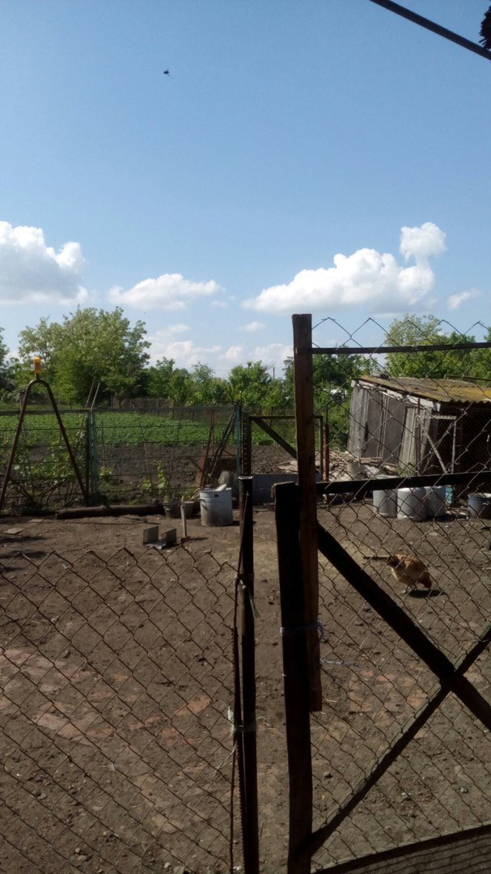

#### Свершение. Прогресс болезни

**Есть мысли, которые сильнее нас.**

**Филолай**

**Не скоро приметишь злосчастного от невнимания к тому, что происходит в душе другого; а те, кто не осознает движений собственной души, на злосчастие обречены**

**Макр Аврелий**

**Никогда не доверяй людям: их слова полны лжи, уловок, алогизмов; люди лгут всегда, даже не осознавая этого, даже не осознавая, что они лгут беспочвенно, грубо, впустую или что они лгут в первую очередь самим себе. В подавляющем большинстве случаев они ничего не добиваются в жизни, никем не становятся в глазах окружающих и в своих собственных глазах, посему умышленно или невольно пытаются манипулировать людьми; люди могут повторять одно и то же большое число раз, потому что у них нет ни внутренней уверенности в своих убеждениях, ни рациональных аргументов, кои смогли бы убедить их самих в своё время; потому при влиянии на людей они используют куда более тонкие методы: вызывают чувства вины и обиды, вынуждают поддаваться молчанием, мнимой любовь или призывам к ней, пустыми обещаниями, иронией и особенно самоиронией, когда их уловки уже раскрыты – и остаётся только посмеяться. Если людям что-то не нравится, они будут переспрашивать, дабы опосля несколько искажать чужие слова, сводить оные к другой теме, уничтожать логику, поэтому слушай внимательно, не позволяй управлять тобой, не теряй бдительности никогда, помни о своих настоящих целях да не слушай вовсе, если этот разговор – явная манипуляция; не давай интерпретировать информацию субъективно и отодвигать на второй план всё нежелательное, не подавайся эмоциональным призывам и скрытым установкам в вопросах и предложениях, то есть слушай, слушай и ещё раз слушай, анализируй всякие послания, лови на неуверенности, лжи, лицемерии, двуличности, нелогичности или стирании границ между правдой и кривдой – люди и сами не замечают, что зачастую глубоко ошибаются, что из-за особенностей языка они всегда и неизбежно вынуждены принимать какую-то точку зрения и словами своими неизбежно продвигают её, говоря то, но не другое, а ведь это важно, ибо совершенно одно и то же можно сказать разными словами, передавая при этом различные чувства и смыслы, посему ты думай, как сказать ближе к праве – и как говорят с тобой. Но главное – при общении с людьми следи за их жестами, выражениями лица, походкой, а также говори в лицо только правду, ибо нет ничего больнее правды или приятнее её – зависит от человека, к которому она относится и от которого зависит; и всегда информируй о том, чего ты хочешь добиться своими словами, да помни, что за чужими целями любой направленности скрывается корысть.**

Теперь же царствие моё!

И воздух свеж, и столько света!

У нас такое ж было лето,

Когда влюбился я в неё.

*«Вино убийцы»* ***Бодлер***

##### Снова Юля. С начала лета…

**4-е июня 2016-го.** Завтра экзамен по мат. анализу, поэтому ближайшие дни (до него) я не планировал приступать к книге, а сей раздел вообще не собирался начинать ещё, как минимум, полгода, но жизнь сама диктует мне сюжет и не в моей воле противостоять. Вчера я встретился с Юлей после длительной разлуки и против её желания, а встрече обрадовался вельми, однако затем огорчился, потому что невероятно сильный ливень, от которого под зонтом укроешь только голову разве что, вынудил нас разойтись; по приезде домой меня охватила тоска, ибо положительные эмоции прошли, уступив место осознанию того, что произошло полтора часа назад, то есть того, что Юля была как никогда безразлична ко мне и моим эмоциям, чего не скрывала; позанимавшись, я с трудом заснул, а проснулся с теми же чувствами, но к ним добавилось и нечто маниакальное, появилась энергия, а депрессивное притупилось; после приёма совершенно внезапно начались стойкие слуховые галлюцинации мрачного характера, а именно – ими были готические мелодии, которые я как будто слышал в одном фильме, хотя этого там не было (проверял); в несколько приподнятом настроении я вышел на прогулку и прошёлся по той части микрорайона, где в разные периоды моей жизни на соседних улицах происходили запомнившиеся хорошо события; ощущение, что это было в прошлой жизни, но не два года назад. Я возвратился домой за полночь, поел и заснул снова; около восьми проснулся с уже упомянутым неприятным настроением и чувством психического давления извне; к полудню я так и не проснулся полностью, посему понял, что весь день настроение будет подавленное и сонливость – постоянна; так и случилось; полагаю, это близко к неврастении; уже пятый день подряд почти всю светлую часть дня за окном ливни; небо свинцовое; я давно не видел солнца.

**5-е июня 2016-го.** С возвращением солнца мне стало значительно лучше; теперь следовало бы готовиться к алгебре, но я неизбежно смотрю в окно и вспоминаю по неизвестным причинам июнь прошлого года, то есть период ЕГЭ и выпускного, последних дней в пустой школе, бесполезных репетиций и т. д.; хотелось бы писать стихи, как и тогда, но тема исчерпана и материала нет – и нового не собрано, потому что не часто в книгах встречается что-либо толковое, а для сбора требуется слишком много времени; большая роль в воспоминаниях отводится Вике, какой я её знал, когда она меня не знал; на самом деле в сознание навязывается несколько картин, однако они порождают какое-то особое состояние, будто внутри меня эти дни не погибли.

**8-е июня 2016-го.** Первые минуты после полуночи. Последние несколько недель я не могу сдерживаться и ложусь спать днём, поэтому в следующий раз приходится ложиться поздно ночью; это очень неудобно; помнится, именно такой режим приносил мне больше всего проблем в период тренировок, когда не ложиться спать днём было чрезвычайно тяжело, как и засыпать ночью в течение двух-трёх часов, попусту теряя это время. Сейчас же я вновь прибегаю к дневнику, чтобы высказаться и снять душевное напряжение, успокоиться в очередной раз, после новых выяснений отношений с Юлей: она опять ведёт к расставанию, начинает что-то выдумывать, обвиняет меня в каких-то смертельных обидах, причём звучит это так, словно я обижаю её каждую встречу, хотя я из большинства встреч помню положительно хорошее и сугубо хорошее, нечто удивительное и уникальное, всегда потрясающее и не зависящее, как оказывается, от погоды, хотя мы с Юлей встречались почти во всякую погоду, будь то холода в конце декабря, морозы в середине января, неожиданные и резки потепления в феврале, солнечные дни в начале апреля, странные похолодания в том же месяце, ветры, дожди, пурги, заморозки или самые чудесные тёплые дни в месяце последнем; это всё в момент совершения могло переноситься по-разному, но через некоторое время вспоминается одинаково приятно и чуточку грустно, ибо так прекрасно было в прошлом, которого не вернёшь; к сожалению, такие воспоминания приходят в голову слишком часто и по любому поводу, воспринимаются вельми эмоционально и не разделяются той, с кем они связаны; к сожалению, Юля вспоминает только плохое, такое, о чём я бы и не подумал. В этот раз я не нравятся мои неосторожные слова, иногда произносимые в её адрес в связи с большим раздражением из-за одного из её глубоких недостатков; право, их не боле четырёх, но помнится лишь два: 1) Юля «при мне» (только при мне, по её словам) не может говорить о своих чувствах и переживаниях, но просто подчиняется и молчит; кажется, она вовсе ничего не чувствует, особенно в ситуациях, когда я бы на её месте обиделся; зато в случае обиды она любит её затаивать, хранить и копить, а потом в самый неожиданный момент высказывать и устраивать из этого глобальную катастрофу; с моей точки зрения всегда оказывается, что обижается она на самое мелочное и абсурдное и обижается несправедливо; 2) второй недостаток заключается в том, что, если Юля и попытается сказать что-то важное (не всегда это связано с чувствами), то она не может сказать это прямо и сразу, то есть требует очень большого времени на нахождение формулировки или долго как бы подходит к теме, совсем будто не замечая моего внимания и требований объяснить прямо; первое случается по мелочам, а второе обостряется при действительно важных ситуациях. Вчера сии два недостатка подействовали в сочетании и выразилось сие в том, что Юля обострила моё внимание несколько раз, но не подступала к сути проблемы; меня это достало и заставило её заткнуть (по её ощущениям), а сегодня оказалось, что Юля обиделась и не хочет вообще общаться со мной, раз я способен на такое. Предполагаю комбинацию зависимого и истерического расстройств вместе с необычной фобией.

**10-е июня 2016-го.** Я переполняюсь злостью, потому что Юля снова требует, чтобы я её отпустил; я не могу отпустить Юлю, потому что она чрезмерно дорога мне; с нею связано невероятно много прекрасных воспоминаний, которые не приходят в голову без сильных чувств; если Юля исчезнет, эти чувства будут выражаться в горе; к тому же, я не понимаю причин поведения своей девушки. А Настя никак не отвечает мне на мои сообщения, игнорирует; она не может вернуть мне книгу, которую держит уже пять месяцев и давно не читает; и мне уже положительно всё равно, сколько страниц она не дочитала и что книгу она совсем не усвоила, но я просто хочу вернуть назад мою собственность, а конфликт обостряется необычайной дефективностью Насти. Она действительно игнорирует меня и избегает контакта со мной; на вчерашние звонки она, чтобы я ни говорил в трубку, каждый раз отвечала "Алло. Алло", как будто совсем не слышала моих слов; а потом сбрасывала; Олег сказал, что это вполне мог быть не игнор, потому что Настя в то время посещала гонки (!), хотя никакого шума на том конце трубки я не слышал; её внешняя доброта начинает бесить, когда сталкиваешься с внутренней грязью и ложью; если она не вернёт книгу к концу лета, то книгу сию придётся сжечь вместе с её домом.

**12-е июня 2016-го.** Как быстро проходит лето. Один солнечный день сменяет другой, ближе к вечеру уступая прохладе и свежести, тишине и сиянию звёзд, а я все дни пытаюсь писать книгу или читать другие книги ради своей, но быстро теряю интерес и к тому, и к другому, и к третьему и т. д.; сейчас я не совсем понимаю, чего хочу, чего мне хочется, куда направить свою энергию, которой не так уж много: я могу сконцентрироваться на чём-то важном, но сие становится мне неинтересным уже чрез полчаса; я могу поставить цель и идти к ней с удовольствием, но внезапно на ум придёт одно кое-нибудь воспоминание из множества, – и сразу, и вмиг я потеряю связь со своими действиями и вернусь к отправной точке; возможно, так на меня влияет лето, а в прошлом году я спасался от такого влияния писанием стихов, однако сейчас писать стихи мне просто не о чем, поэтому приходится откладывать час спокойствия, хотя, как чувствую, он близок. Погода хорошая, но скоро она испортится жарой и высоким давлением, посему следовало бы насладиться ею, но сейчас мне некогда – сейчас я разбираюсь в себе и тщусь окончить небольшие произведения, чтобы следующий семестр посвятить кое-чему большому. Около двух часов назад дед ввалился в квартиру с улицы, испытывая сильную одышку, весь потный и жёлто-бледный, будто труп; должно быть, с ним начался припадок; я уже думал, что он умрёт сегодня и принесёт нам хоть один раз в жизни облегчение, но он пока не собирается; примечательно, что дед с первого раза нажал кнопку звонка именно в свою квартиру, но не к соседям, то есть не перепутал, не позабыл, хотя давно уже ей не пользовался; это говорит о том, что часто он прикидывается тупым, дабы манипулировать окружающими. Настя всё ещё не ответила мне; я не представляю причины и не знаю, как это понимать; я не знаю, что можно сделать в ситуации, когда тебя явно и весьма долго игнорируют; ближе к концу месяца начну размышлять об этом; приглядевшись к её немногочисленным фотографиям, я увидел там опьянение, бутылки пива, фаллические трубки от кальянов, что-то ещё мерзкое, поэтому понял, что Настя уже разлагается, посему требовать от неё чего-то станет ещё сложнее, нежели сейчас. Если память мне не изменяет, позавчера начался чемпионат UEFA 2016; я не быдло и не подавленный гей, но я вынужден знать об этом, потому что последние дни чуть ли не три четверти репортажей посвящаются ожидаемым матчам, беспорядкам во Франции, столкновениям фанатом, угрозой теракта на чемпионате, прогнозам, ставкам, патриотизму, поддержке российской команды «практически всеми жителями страны», начиная от непостоянных детей и кончая продажными порноактриссами, которые «в случае победы обещают необычный сюрприз»; все каналы сейчас работают для жопников и дебилов, которых – создаётся впечатление – гораздо больше, чем казалось мне; уверен, что именно в это время в стране происходит что-то преступное, о чём по новостям не скажут и сказать не дадут.

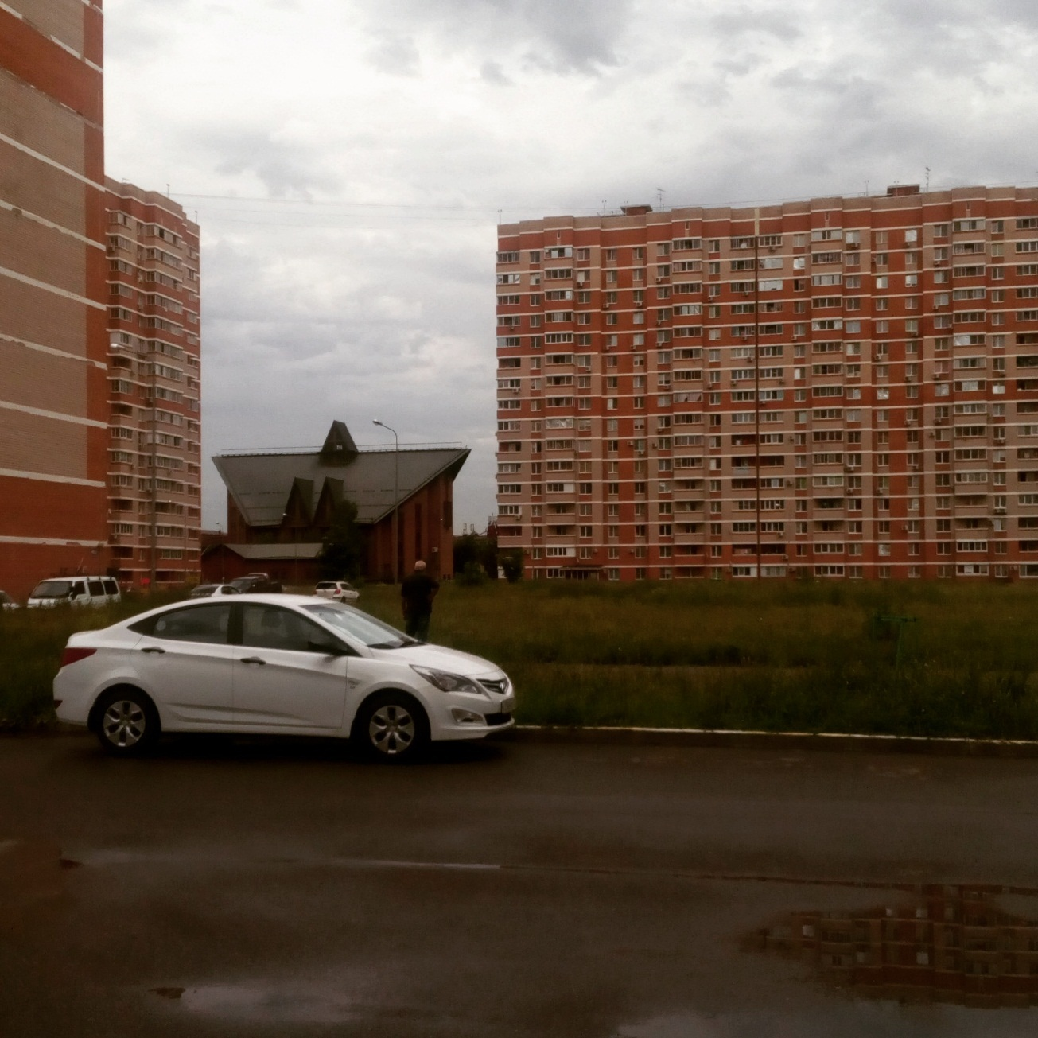

15. 06. 2016. Место, с которым у меня ещё очень много будет связано

**19-е июня 2016-го.** Вчера я весь день провёл на работе в папином цехе; мне не понравилось; мне не понравилось то, что там не находилось времени для умственного труда, но приходилось делать одно и то же, монотонную работу, физически даже не тяжёлую; для мыслящего человека такая работа равносильна каторге; я ожидал, что успею начать чтение нового труда, пописать книгу на компьютере в местном офисе или хотя бы порешать дифференциальные уравнения, но было действительно некогда; не имело времени и на нормальный приём пищи, пусть из-за жары есть не хотелось достаточно долго. Когда я узнал, что папа с дядей решили устроить свой бизнес, тогда же много надежд вложил в оный, потому что это – практически регулярный доход во всегда актуальной сфере строительства, который я мог бы нарабатывать в любой момент вне зависимости от моего образования, диплома и т. п.; но оказалось, что, зарабатывая так, у заработка нет смысла, ибо работать приходится круглые сутки, а жить нормально – не успеваешь, то есть работаешь жизнь, чтобы иметь средства жить. Один, два, три дня работы при любых условиях можно перетерпеть, но недавно пришёл очень хороший заказ на такое количество материала, какое производить придётся целое лето; моё лето тает на глазах, и я боюсь, что не смогу реализовать и пятой части того потенциала, который пробуждается во мне именно в это время года; сегодня я смог устроить себе выходной и весь день планирую посвятить книге, планирую закончить с маленькими темами, накопившимися за последнюю неделю; я знаю, что однажды темы кончатся, а чтобы собрать новые, требуется время, которого не имею.

**23-е июня 2016-го.** Только что вернулся из универа; ради экзамена по философии пришлось пропустить работу и отправиться в известное место по непонятным пробкам и жаре; назад ехать было ещё тяжелее; всюду пробки. Экзамена, собственно, у нас не было, потому что сама философия как таковая не велась весь семестр, а препод, которого полгруппы не видели никогда, поставил оценки по своему усмотрению, скажем так; мы просто ждали, пока их запишут в зачётных книжках.

Сам день выпал быть включённым в книгу из-за следующего происшествия: за пять минут до начала экзамена Андрей (Патлатый) начал бить меня по лицу, приговаривая: «Чтоб больше не смел её трогать! Ты понял?!», – или что-то около того; я совершенно не ожидал такого и ничего не успел сделать, а через несколько секунд нас разняли; на левой половине лица с тех пор красуется гематома и обе губы тоже с левой стороны разбиты и опухши; правая сторона лица цела, потому что Андрей, наверное, сконцентрировал силы в правой руке (или просто дрочит много); сами удары не наносили какого-то серьёзного ущерба, так что защищаться я и не подумал, тем паче что за драку в универе исключают сразу же; следующий час с лишним я думал, что же делать с ним: фактически, он попытался выебнуться перед группой, где все его ненавидят как явного и неприятного пидора; внешним предлогом этого стала Ксюша, которую я «трогал» и «называл шлюхой», хотя под «трогал» понимается ситуация двухнедельной давности, когда она сама так много пиздела и оскорбляла меня, что я толкнул её в стену и ушёл (потом оказалось, что Ксюша неправильно ударилась и задела шрамы от операции), а под оскорблениями в её счёт я так ничего и не понял: я говорил правду ей в лицо, но шлюхой не называл, ибо она, пусть шлюха врождённая, но последнее время просто ведёт себя как ебанутая, то есть достойна несколько других имён. Больше всего меня удивило то, что его правда была несколько однобокой и потеряла свою актуальность уже давно; это предлоги; Андрей лишь начал ощущать себя пидором, поэтому решил доказать себе и другим, что это не так, а повод нашёл из своей злой памяти (злопамятность); произошло же следующее: «Смотрите, какой я мужик, ведь я даже Пасько могу отпиздить, если нападу, как крыса». Потом я дал сдачи уже на равных условиях и, конечно же, победил, но чувствую нехватку чего-то; я долго думал, что же делать с Андреем, но в голову не приходило ничего, кроме как кастрации, а это уже серьёзно и грозит тюрьмой; какие-то меньшие меры уже не имели смысла в моих глазах, но уж что-то сделать пришлось. Кастрация произойдёт в следующий раз.

**24-е июня 2016-го**. По словам мамы, последние дни дед очень часто падает в обмороки из-за низкого давления; сегодня я остался дома и при мне он падал уже раза четыре; ведь такие обмороки не мешают ему вставать снова и снова, пытаясь сделать ЧТО-ТО, о чём он не знает; дед всё время встаёт и продолжает ходить из комнаты на кухню, из комнаты на балкон, потому что в эти места его ведёт бес саморазрушения, характерный для эпилепсии и алкоголизма; при этом дед часто роняет что-нибудь, разбивает (особенно банки с компотом!), а мама за ним убирается; если бы не мама, он бы уже сдох, но мама пытается продлить ему жизнь по неизвестным мне причинам; я же даже прикоснуться к нему не могу, так как он волосатый, потный и вонючий, вызывает отвращение во всех смыслах.

**26-е июня 2016-го**. Последние несколько дней мать испытывает ко мне затаённую ненависть; всякие мои мелкие недостатки, почти всегда выражающиеся в том, что я забываю выносить мусор, в который я просто ничего не добавляю (не понимаю, откуда каждый день накапливается ведро мусора) или вонь которого не чувствую (мусор, мусорное ведро и весь отсек с ними, где проходит и труба канализации, воняют по определению, перманентно), – все эти мелочи она утрирует и сводит к моему «гнилому мировоззрению» (хотя очевидно, что оно ни при чем), везде ищет предлоги, чтобы обвинять меня, давеча сказала, что лучше бы меня сдали в детдом, и т. д.; при этом она забывает, что раз я её сын, то и она сама на меня похожа, а проявляя ко мне такую ненависть, она ничего не исправляет, однако доказывает, что действительно от меня ушла недалеко. Это связано с тем, что последние дни дед становится ещё тупее и немощнее, то есть вырождение проявляется в нём так явно, что для осознания этого достаточно лишь вспомнить слово «вырождение»; и с моей точки зрения – процесс сей неизбежен и неизлечим, если уж начал проявляться конкретно; посему никак деду помочь нельзя, разве что не убив его; а убить его следовало ещё пять лет назад, когда слабоумие почти вытеснило личность и начало приносить вред окружающим; мама не может с этим смириться; я сам смирялся со своей дегенеративностью около полугода.

Полночь. Только что вернулся после встречи с Юлей; она всё ещё настаивает на расставании, что мне ужасно больно осознавать; я полностью понимаю её, но в то же время не могу отпустить по неизвестному внутреннему чувству; и я продолжаю верить, что всё способно измениться, если что-то предпринять, но осталось отыскать эту тропу; вдобавок, сегодня я заметил, что мнение Юли обо мне искажено и во многом отличается от действительности: Юля плохо меня знает и во многих аспектах заранее приписывает мне определённые абсурдные позиции, мысли и желания, что иногда могли бы быть правдой, но всё же ей не были; и я вижу, что начинаю меняться при ней и со временем, становлюсь при ней если не приятнее, то более близким к своему настоящему «я», в чём удовлетворён; я вижу также, что очень значительных негатив в наших отношениях связан с непониманием не с моей стороны; я бы сказал ещё больше, но обещал ничего не писать в своей книге, да и забыл уже то, что казалось важным два часа назад. Многое я и не хочу вспоминать, потому что в последние полчаса встречи обрёл надежду на лучшее; Юля отрицает, что стало несколько лучше, но это лишь слова. А я предчувствую. Даже если всё кончится, так следующие два дня я проведу в спокойствии и лёгком наслаждении от надежды.

**27-е июня 2016-го**. Утро началось с навязчивых мыслей о Юле; как только сон закончился, я мгновенно начал думать о прошедшей вчера встрече, а точнее, стал вспоминать некоторые мгновения из неё, испытывая соответствующие чувства; отчего такие мысли казались реальнее прошедшего в действительности, наяву; я стал скучать по Юле разительно, стал привязываться к ней вновь, словно три месяца назад, хотел говорить и говорить ей хоть что-нибудь, ибо не мог описать свои чувства, к сожалению; я уверен, что Юля недооценивает меня и не понимает, как сильно отражается на мне всякое её действие и многие и многие слова; сейчас я, наверное, рад впервые за несколько месяцев; и не хотелось бы, чтобы это прекратилось в ближайшие дни навсегда.

**28-е июня 2016-го**. Первый месяц лета уже пролетел; сегодняшний день полностью посвятил Юле; утром я впопыхах купил цветы её и коробку, затем дома поместил в коробку все накопленные для Юли книжки (было их около тридцати), а потом с трудом доставил ей; далее мы совсем немного опоздали на кино, потом поели сыто и дёшево, а после прогулялись; всё вернулось на свои места, и в плане личной жизни я теперь спокоен, как никогда не был.

**29-е июня 2016-го**. Утро началось с навязчивых мыслей о Юле; до этого мне снился какой-то сон, но сразу после выключения будильника он забылся, уступив место воспоминаниям предыдущего дня; я вспомнил прогулку, фонтаны и площадку, на которой мы провели последний час встречи; я вспомнил, как некрасиво вёл себя с Юлей моментами, неосторожно, грубо, и как она воспринимало это слишком близко; и я начал испытывать раскаяние; обычно такие приступы случаются первые три-четыре утра после последней встречи с кем-то оченно значимым; через полтора часа они проходят полностью. Однако, всё может повториться, когда я буду проезжать на работу мимо тех улиц, где мы встретились впервые, впервые обнялись и поцеловались, и где потом встречались чуть ли не каждый третий раз, встречались и во вчерашний день. Я скучаю по Юле. Я очень скучаю по ней; я переполняюсь благодарностью ей за что-то. И я хочу встретиться вновь во всех местах, где мы уже были. Перед разлукой мы должны встретиться ещё в воскресенье (сегодня среда), но не совсем уверен, что из-за работы теперь буду иметь выходные.

**30-е июня 2016-го**. Становится хуже: последние несколько дней я почти не имею свободного времени на работе, хотя при этом всегда не делаю ничего; то есть я должен наблюдать за процессами, но при этом опасно отвлекаться на саморазвитие, потому что в любой момент что-то может не туда попасть, оборваться, отлететь и т. д.; оборудование каждый день ломается в нескольких местах, поэтому процессы приходится запускать заново, всё вымывать, чистить и т.д.; сейчас продрало резину в одном месте, поэтому в ближайшие дни планируется конкретно разбирать заводское оборудование; проблемы обычно заключаются в том, что смола привозится некачественная, стекловолокно легко обваливается в коробке и т. д.; я не понимаю, почему должен здесь находиться; иногда могу отвлечься на книгу, но в любой момент всё может закончиться; и нет гарантии, что смогу приступить к ней сегодня ещё раз; большая проблема в том, что реально трачу время здесь впустую. Вчера же ко мне нахлынуло тревожное состояние в связи с тем, что Юля может не поступить в наш универ, поэтому отправится в другой город; спокойствие удержалось меньше суток.

**2-е июля 2016-го**. Так как недавно на работе в один день конвейер сломался одновременно в нескольких местах, причём были и такие места, где он по опыту прошлых дней сломаться должен был, но просто не успел, решили взять несколько дней выходных, что сегодняшним днём кончаются. Я делаю эту запись почти в одиннадцать ночи, уже заведомо не имея даже семи часов на сон, ибо вставать придётся в пять утра; но лучше я запишу то, что не выходит из головы, чем внесу вклад в книгу и хотя бы частично освобожу своё сознанье от неприятного; речь пойдёт о Юле. И дело всё в том, что каждая из, кажется, четырёх встреч в течение предыдущих семи дней могла оказаться последней перед месяцем новой разлуки; поэтому каждая встреча и проходила, будто последняя, то есть проходила немного по-особенному, отчего даже наши с Юлей отношения восстановились и перешли, – согласно моим ощущениям, – на новый уровень; самой же лучшей была встреча, закончившаяся сутки назад тем, что я сел в такси и поехал домой; за эту встречу мы не сходили в кино, не поели в кафе и не побывали толком в каком-нибудь значимом месте, но при этом те от силы три часа, чувствуется, не покинут мою память ещё долго. Вчера Юля должна была приехать ко мне вечером, но имела так много дел в середине дня, что слишком устала, отчего приезжать пришлось мне; признаюсь, одно это начало меня бесить, ибо последние несколько раз мы встречались на её территории; самая жуткая злоба охватила меня, когда я вышел из трамвая и Юлю не обнаружил, то есть она не успела вовремя прийти, несмотря на мои уведомления и просьбы; я пошёл в сторону её дома и злился, но как прошёл треть пути и встретил её, так мгновенно забыл об обидах и искренне обрадовался, умилился, привязался к Юле, в тот день и одевшейся именно так, какой я желал её видеть, до последнего момента не осознавая, чего же именно желал; затем мы поехали в рощу, накормили комаров, посмотрели её подарки мне, пошли пешком обратно и дошли почти до её дома, посетив до этого аллею местную и большой супермаркет; вроде бы, лишь сценарий встречи поменялся вместе с местами, но ничего серьёзного не случилось, однако сама Юля была этот день по-особенному открытой и разговорчивой, тёплой и ласковой, что и сделало тот вечер, кой мог стать последним. Сегодняшним утром я встретил неожиданный выходной и первым делом написал Юле в надежде встретить её и сегодня, чтобы повторить вчерашнее, но стало хуже; Юля приехала ко мне и при встрече лицо её представляло мину страдания ввиду случайного ушиба; мы пошли на известную возвышенность в центре поля, где время провели с тихой радостью; затем пошли к тому месту на берегу реки, которое из-за Юли же очень многое значило для меня уже несколько месяцев: за это время вода поднялась так, что ветки, где ранее сиделось спокойно, почти целиком скрылись под мутной водой, ввиду жары смердевшей ещё; поэтому мы отправились назад, но Юля успела измениться… Её взгляд направился вдаль, эмоции исчезли с лица, оставив место естественному выражению, в моих глазах похожему на грусть; и не скоро бы я заметил это, если бы Юля не перестала реагировать на мои обращения, на мои слова, просьбы вопросы и так далее: она просто молчала и часто даже не смотрела на меня; это действительно было и продлилось не менее получаса; в этом же состоянии Юля уехала; я всё ещё не могу объяснить его, но нечто подобное возникало у Юли около апреля, перед приступами уныния, во время которых она снова и снова просила отпустить её по причинам, одной ей понятным. Я не стану вспоминать, насколько неприятно было мне просить хоть каких-нибудь объяснений этому состоянию, не получая никаких ответов; я лишь хочу, чтобы всё вернулось к уровню «вчера».

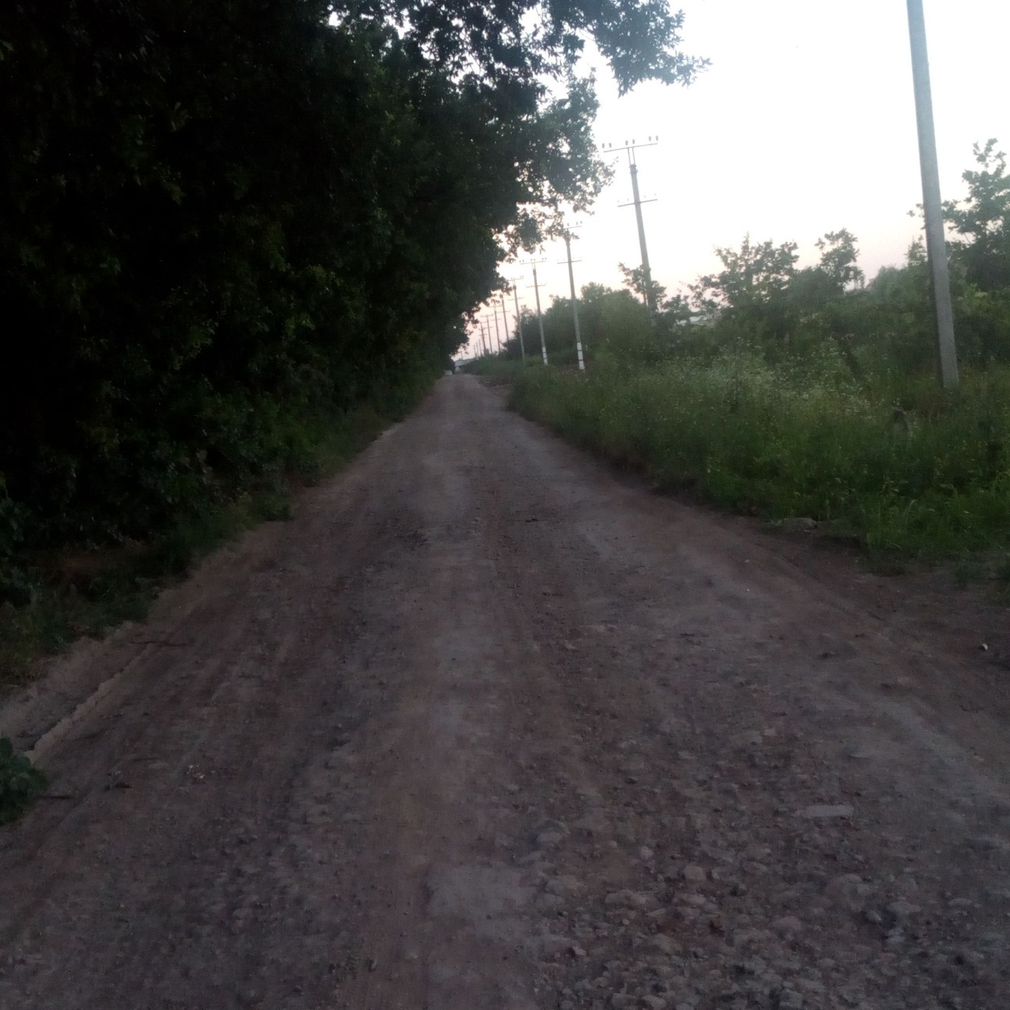

02. 07. 2016. Дорога на работу

**3-е июля 2016-го**. Проспал около восьми часов и, кажется, в этом переборщил; утро началось отличное, тёплое, душное и светлое; случайно посмотрел в окно и вспомнил детство, тот период, когда я читал Марка Твена и в его описании мест видел именно то, что обожаю больше всего; такая же погода за окном.

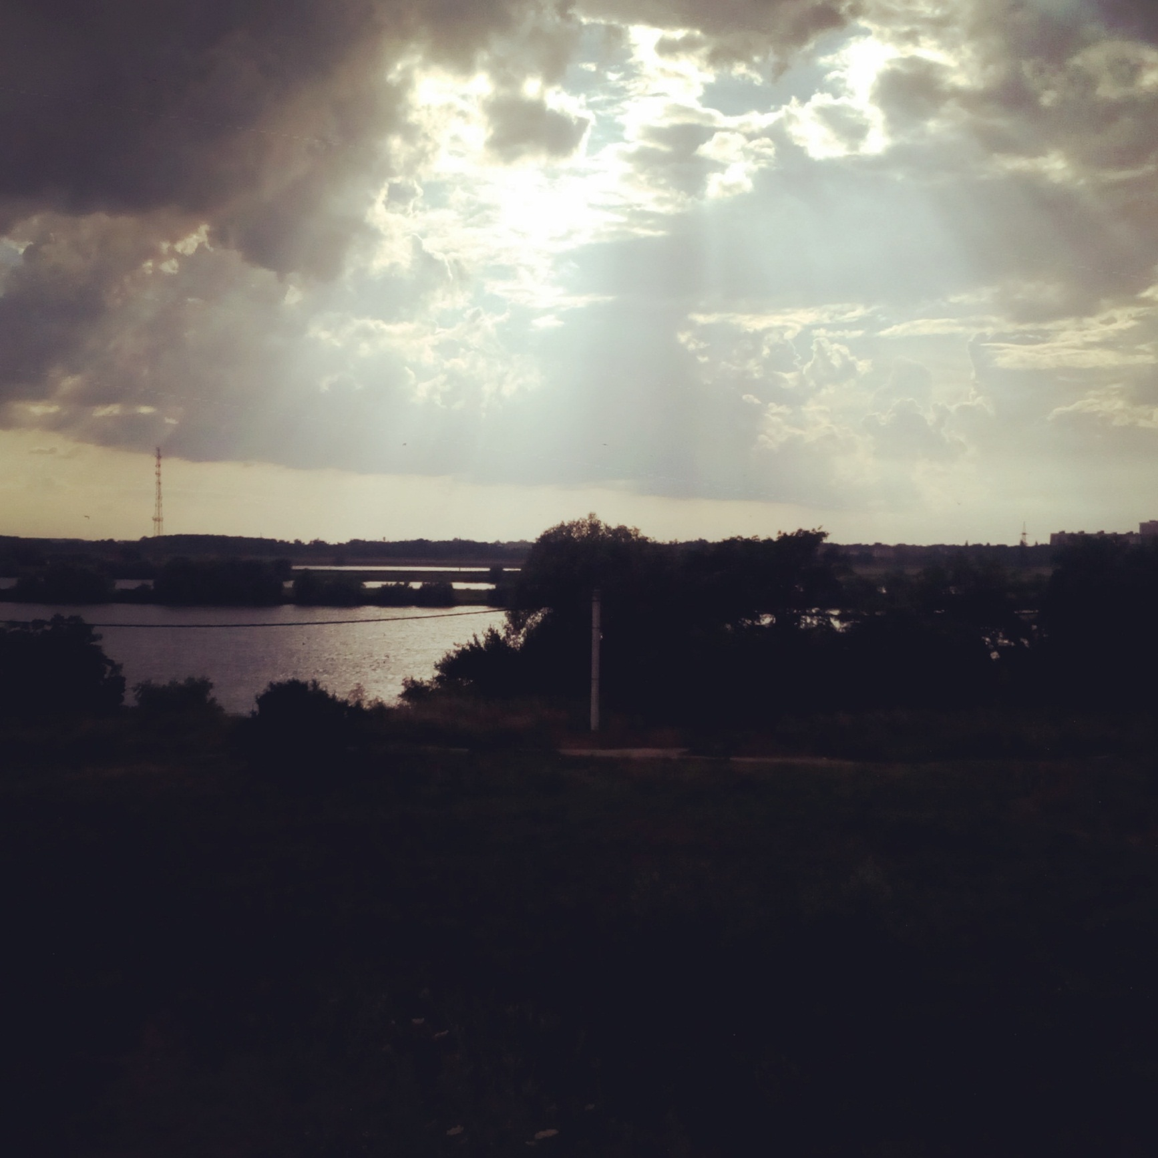

03. 07. 2016. Вид с той самой горы

Последние дни только и делаю, что пишу книгу; она стала моим фетишем; и настоящей проблемой для меня является то, что разработанные идеи подходят к концу, а новые не появляются. Час назад начал думать о Юле; что-то происходит: она снова становится скрытной и холодной; мне неприятно.

**4-е июля 2016-го**. Около одиннадцати ночи; в голову лезут навязчивые образы: если я куда-то смотрю, то появляется ощущение, будто из пустоты мгновенно появится нечто страшное; если глаза закрыты, то начинает представляться, как кто-то окажется рядом со мной, когда глаза откроются; я начал вспоминать существ из «русского эксперимента со сном»; затем начал приходить демон из недавно просмотренного фильма и другие нереальные пугающие существа; когда я стал отгонять подобное мыслями совершенно другой направленности, то при расслаблении оные заменялись ужасами; когда к ужасам добавилась девочка из «Шестого чувства», я забил тревогу и решил обратиться к дневнику; я боюсь засыпать, ибо во сне всё может проявиться куда реальнее.

**5-е июля 2016-го**. Юля улетела около трёх часов назад; я начал скучать по ней, как и обычно, но всё бы ничего, если бы несколько минут назад над микрорайоном не собрались свинцово-голубые тучи, которых ожидали уже дня четыре; эти самые тучи, которые угрожают городу дождями и наводнениями, уже прошедшими в Ростове и Москве, принесли с собой прохладный ветер, а ветер этот пахнет речкой, пахнет камышами, в кои при последней встрече с Юлей мы забрели, где она и переменилась к былому. Сверкают молнии, я вижу, а этот запах не уходит у меня из головы и заставляет вспоминать о Юле со своей же лёгкостью, с приятным чувством, ибо не отвращает той силой, с которой концентрируется возле речки. Надеюсь, дождь всё смоет к лучшему.

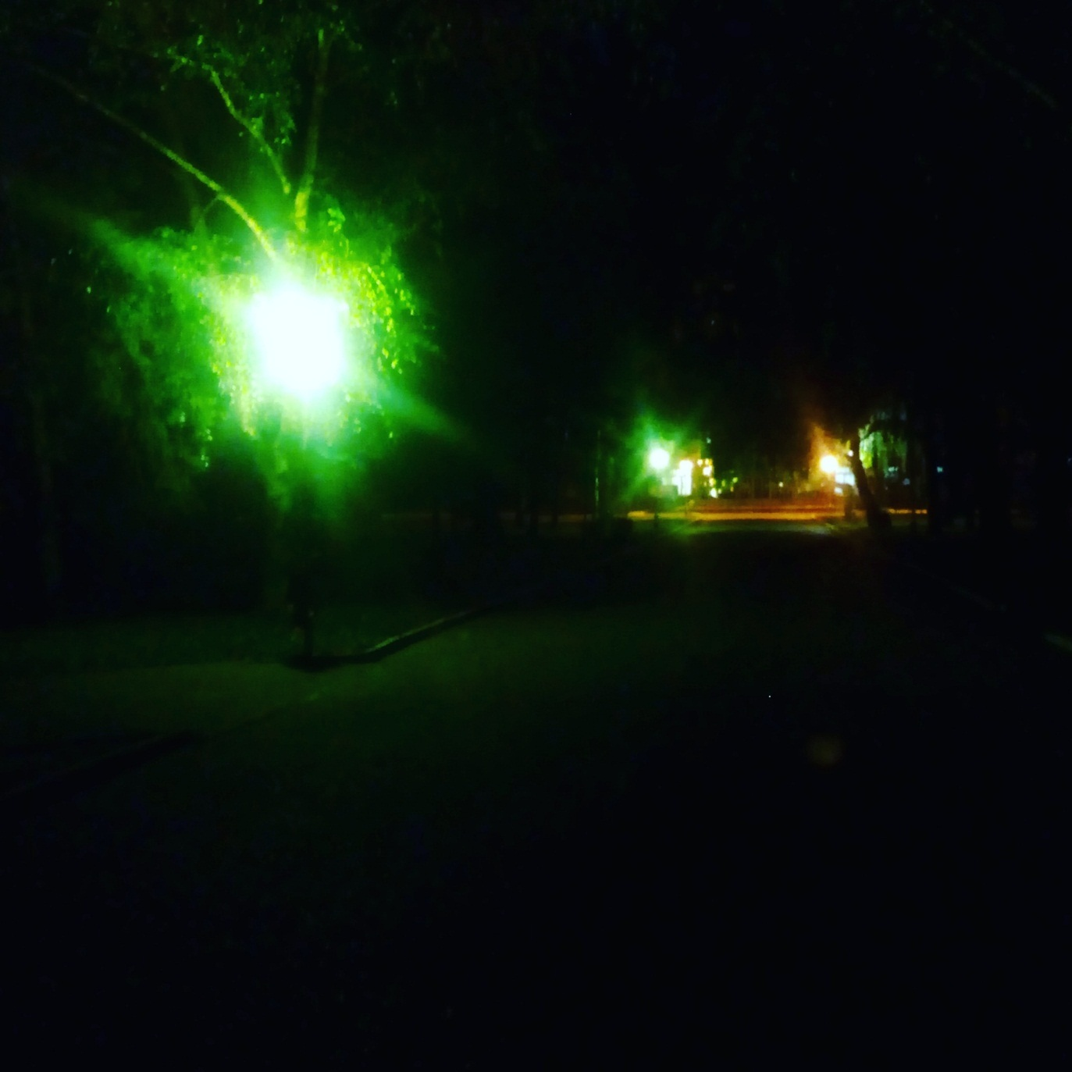

07. 07. 2016. Сельхозинститут

**10-е июля 2016-го**. Давно не садился за дневник; сегодняшний день окажется особенным, потому что мне вернули книгу; оказалось, Настя просто повредила папку за 160 рублей, в которой находились листы, и ей стало стыдно отдавать мне книгу в таком виде, поэтому она захотела купить новую папку и всё в этом духе, но в этот момент я начал торопить её; а сегодня вернул папку к обычному виду меньше чем за минуту, потому что вся проблема заключалась в непростом механизме, из-за которого только умный человек смог бы замкнуть замок; поражаюсь, что именно это получило в глазах Насти столь большое значение. У этих женщин очень часто натыкаешься на такое качество, когда они не могут сказать прямо то, что обуславливает их поступки; ощущение есть, что они сами порой не знают причин, а иногда любят надумывать и додумывать то, чего на самом деле нет; с женщинами часто натыкаешься на ложь; а если это касается моей книги, то вместо слов «то-то сломалось», «мне книга не нравится», «тяжело читать», «не хочу читать», «мне некогда», «лучше забери» – вместо всего этого люди оттягивают время, ищут оправдания и игнорируют. Теперь с тем вариантом книги покончено, и я могу быть спокоен. Как мои дела? Смутно. Все дни пишу книгу утром и ближе к вечеру (пока тем хватает), а в остальное время читаю ради этих те, однако многое приходится пропускать, а иногда чтение прерывается каким-нибудь фильмом, но все оный того стоит; книга растёт на две-три страницы в день. Явно, дед не собирается умирать и погодные условия уже переносит сносно, однако его слабоумие начинает усиливаться: последнюю неделю заметна явная восковая гибкость (каталепсия), хотя она могла быть уже несколько месяцев; недавно начали появляться зрительные иллюзии или галлюцинации, – что именно, понять очень сложно, потому остаётся неизвестным, видит ли он предмет искажённо или же придумывает себе предмет в голове. Солнце печёт, давление растёт; недавно были очень прохладные и ветреные дни, из-за которых даже насморк начался, но вчера и сегодня вокруг душно; когда выходил за книгой, застал ту часть дня, 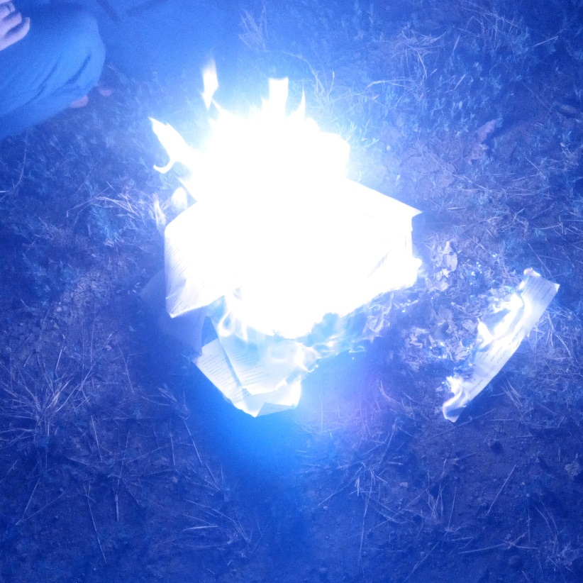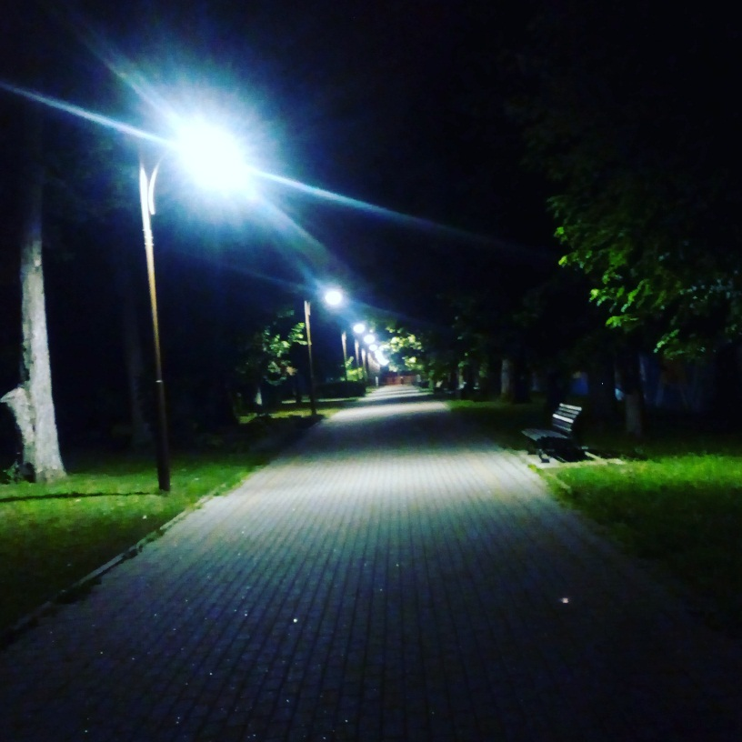когда вокруг много теней; было в этом что-то особенное, но уже забылось.

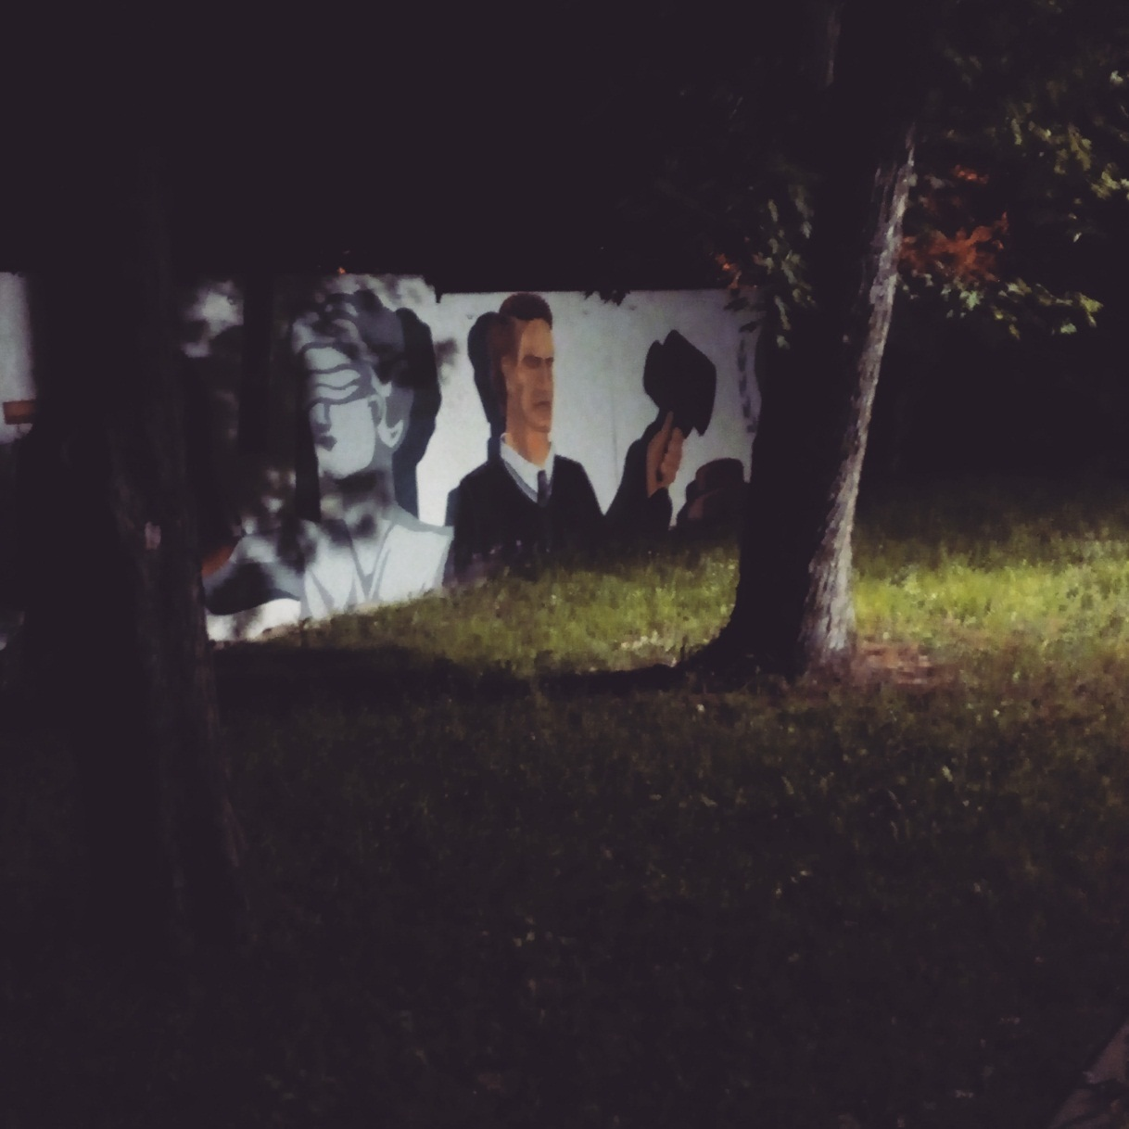

11. 07. 2016. В местном парке

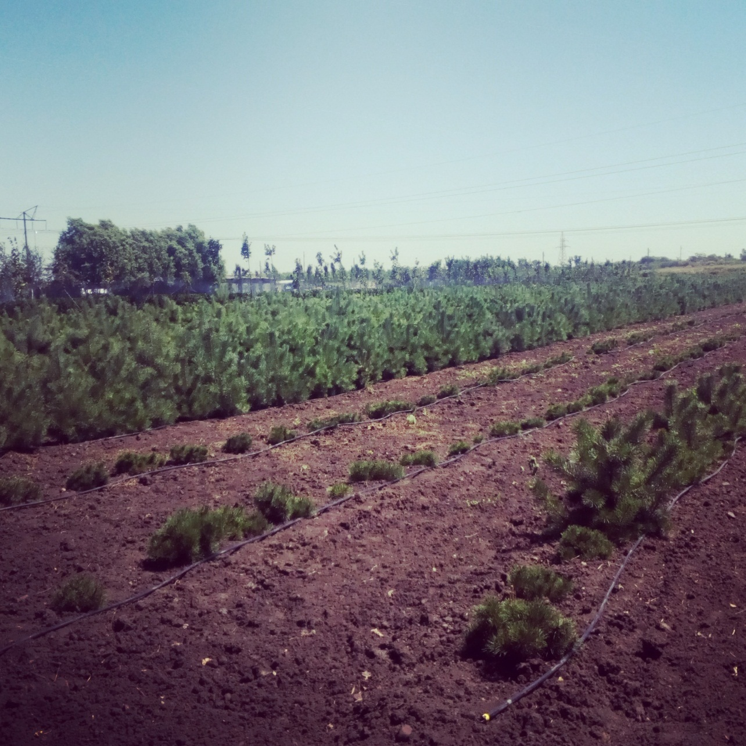

15. 07. 2016. Рядом с работой

**16-е июля 2016-го**. Вчера идеи закончились. Это может прозвучать смешно, но самое смешное в том, что когда книга становится смыслом твоей жизни и уже полностью отождествляется с тобой, то начинаешь заботиться о каждой новой идее, начинаешь планировать писание на ближайшее время, словно распределяешь дозы или продукты питания, чтобы пожить подольше; я не писал книгу несколько дней, берёг оставшиеся идеи, чтобы воспользоваться ими тогда, когда прибудет вдохновение; однако, вчера я решил не ждать и покончить с тем, что имею; сегодня же мне хочется писать, но писать, как вижу, на данный момент не о чем; есть с десяток важных тем, но для них следует перебрать много материала или нажиться жизненным опытом, о котором и речи быть не может, ибо нынче лето и я ни с кем из малознакомых людей не контактирую, а заводить новые знакомства с людьми ради фиксирования пороков у последних – как-то не забавляет и не уверяет в том, что оно того стоит; как правило, с такими людьми общаться не очень приятно, но времени на знакомство с ними придётся уделить немало; аналогично и с книгами. Дни проходят чрезвычайно быстро: не успеваешь сделать что-то важное, как часы покажут 15:00, а потом 19:00, а потом и спать пора; лето уже наполовину прошло, а я ничего не сделал, а я не удовлетворён; я скучаю по Юле, но она сейчас очень далеко от меня, сама не пишет и пока ничем не показала своё желание общаться; быть может, она вернётся через две или три недели, как говорила ещё до уезда, но большего не знаю; я опасаюсь, что она может не поступить на выбранный факультет в моём ВУЗе, поэтому уедет из города; я не хочу этого. Последнее время один друг стал часто спрашивать меня, как там дед; это тот друг, с которым мы познакомились ещё во младенчестве и которого я отчётливо помню уже лет с шести; наши мамы подружились, поэтому и мы общались часто, а так как оказалось, что склад ума и психические отклонения у нас схожи, то мы подружились; это действительно было стечением обстоятельств, потому что по дружбе матерей я имел и ещё одно знакомство, причём мать Алисы дружила с моей ещё со школы, но с Алисой я не стал дружить; просто дружбы не было; я только ездил к ней вместе с другими родственниками несколько раз в год, как бы для разнообразия; а потом её семья оказалась дегенеративной, ибо мать, довольно хорошая женщина, имела разводы, Алиса получилась физически недоразвитой, особенно в росте, а потом начала очень плохо учиться, несколько раз оставалась на второй год, затем её поймали за распространением наркотиков, а сейчас она уже замужем за кем-то и работает у моря крашенной статуей. Я отвлёкся.

С дедом история начинает принимать неблагоприятные обороты; происходит то, чего я опасался: похоже, его деменция в силу возраста (66 лет) не сопровождается серьёзными физическими болезнями (в 80 лет сопровождалась бы), поэтому умирает только мозг, а тело живёт; боюсь, что это окончится параличом или такой ситуацией, когда человек становится настолько тупым, что уже не может двигаться (как идиот), но это то же самое; проблема в том – и это глобальная проблема, – что вместо нормальной смерти такой человек формально остаётся живым, то есть умирает как человек, но телом не умирает, а происходит это всегда потому, что родственники пытаются сохранить тело, несмотря на мёртвый мозг, потому что физической смерти люди боятся; паралич опасен тем, что такого человека придётся кормить с ложечки и что говно за ним то же придётся убирать вручную, а всё ради того, чтоб он всё равно сдох через какое-то время. Я не зря напомнил про говно, потому что минут двадцать назад дед вместо того, чтобы войти в ванную комнату и покупаться, просто остановился на пороге и несколько минут делал полшага вперёд, полшага назад, как bot, у которого сбилась программа; а ещё через несколько минут он обосрался; продолжать не стану. Забыл сказать: вчера его несколько раз рвало; я уже подумал, что смерть приближается, но теперь не знаю, что и думать.

**17-е июля 2016-го**. Сегодня дед пошёл в туалет, медленно упал буквально перед дверью и… обосрался; намедни начал думать, почему он не звал на помощь сразу после падения и почему не смог потерпеть, но после понял, что всякие этические нормы для него уже ничего не значат: посему несколько месяцев назад он руками скрёб в кошачьем туалете, а затем мыл руки в раковине, над посудой, куда и сморкался ещё; эта же причина не мешала ему последние месяцы гулять на жаре, потеть, а потом дня не мыться и жутко вонять; философия дала много определений человека, но все они были как-то отдалены от жизни, а вот если человек перестаёт гнушаться этических норм, то он явно перестаёт восприниматься человеком. Днём мне пришлось уехать на работу, а по возвращении ночью я узнал, что дед ещё раз ходил срать, в этот раз не падал, зато подтереться забыл; да, он вышел весь в говне, имея в руке рулон чистой бумаги, и пошёл в комнату, лёг на чистую постель и т. д. Мама стала много плакать, потому что дед превращается в овощ, в огромную обузу, за которой присматривать уже мерзко; какое-то время говном воняло в моей комнате, хотя деда в ней не было; затем ещё дольше воняло хлоркой. Я начал думать, почему дед так часто срёт; вообще-то, он уже давно посещает туалет в два раза чаще любого из других членов семьи, но теперь… его следует привязать к кровати и кормить очень редко, ведь он и не двигается, чтобы есть столько, сколько нынче ест. Самое неприятное: я не вижу никаких причин, почему б он должен умереть в ближайшее время; всё просто сводится к параличу, а в силу возраста дед мог бы пролежать в параличе ещё десяток лет или два даже. Наверное, меня должны осуждать за такое отношение к родственнику, но моё отношение никого не касается: дед по своему безволью и тупости совершил много ошибок, включая и продолжение рода, а от этого существую и я, поэтому я имею право осуждать его за то, что он сделал, и за то, что не свершил суицид, как достойный дегенерат, когда это следовало бы сделать; а ещё я искренне проклинаю его за то, что однажды неизбежно стану примерно таким же, что вместо 90-ста лет хорошей жизни я в качестве человека проживу лишь 55. Вот почему среди кровных родственников не должно быть уголовной ответственности.

**18-е июля 2016-го**. Почти девять вечера; уже часов шесть нет электричества; с самого утра мы наблюдали падения напряжения, отчего компьютеры и телевизоры выключались, а свет от лампочек тускнел; около трёх часов свет ушёл уже полностью; полагаю, виной всему гигантская нагрузка на электросеть, ибо последние три дня выдались очень жаркими, а почти в каждой квартире стоит кондиционер; в нашей квартире тоже он есть (у деда), и он является одной из значительных причин, почему дед ещё не умер; я сам не люблю ни вентиляторы, ни кондиционеры, в отличие от слабых людей, которые не могут приспособиться к окружающим условиям и всю жизнь спасаются то приборами, то психологической защитой, то ещё чем-нибудь; я ненавижу людей за это. На самом деле было очень жарко: впервые за десять месяцев я пропотел всем телом – и случилось это впервые вчера не от какой-либо нагрузки, не от духоты, которая имеет место, всё же, но по неизвестной причине; ужасно чувствовать, что всё тело становится влажным от пота и слизким, а потом тот собирается в капли и начинает стекать по лицу, по спине, по груди и ногам; приходится мыться несколько раз в день, но эффект эфемерен; почти так же жарко было в первой половине августа прошлого года. Сейчас же над микрорайоном нависают тучи, которых многие так ждали уже давно, но именно в сегодняшний день они, покрывая небо, усугубляют мрак внутри квартир; недавно бушевал ровный дождь, шёл минут сорок, но не принёс никакого облегчения и духоту не изжил; однако, сперва какой-нибудь запах заставил меня вспомнить летнюю ночь, похожу на эту.

Дело было несколько лет назад – мне кажется, что три года прошло али четыре; я гостил у бабушки уже большое время, а недавно приехал и дядя со своей семьёй; в ту ночь жара сменилась прохладой, а потом небо затянулось мглой, начались ветра; в это же время, часов в девять вечера, я сидел на кухне и ел, скорее всего, лапшу, никуда не спеша и любуясь каким-то художественным фильмом об американской интервенции в маленькую страну; и тут погас свет; все сразу растерялись и начали искать свечи, что весьма непросто сделать на большой площади кубанских дворов; я пытался освещать свою дорогу телефоном, то есть экраном телефона, как оказалось, очень тускло светящим; через считанные минуты пошёл дождь; дождь перешёл в ливень, а потом стал бурей, подгоняемый сильным ветром; так мы собрались в хате и начали укладываться спать, потому что время было поздним, а ничего кроме не поделаешь; у меня этот процесс вызвал дискомфорт, потому что все вокруг двигались, укладывались, заправлялись, маячили вокруг, что не позволяло успокоиться; через какое-то время дождь прошёл, а ещё через час свет включили; от этого проснулся я один, поэтому пришлось пройтись везде и отключить всё включённое; так я вышел на улицу и обнаружил нечто неописуемое в виде ночной свежести и тишины, словно всё вокруг обновилось и успокоилось, хотя не помню точно, что я ощутил тогда. Утром пришлось узнать, что такая погода прошлась по большой части нашего края, а город Крымск вообще затопило, разрушило и обезлюдило; помнится, губернатора Ткачёва тогда хотели выкинуть в отставку, но тот как-то смог подстроить дело таким образом, будто по сложным геологическим причинам на пустом месте образовалась волна, которая и накрыла город; то есть власти никак не могли повлиять; сейчас он является министром сельского хозяйства. Дождь прошёл.

**19-е июля 2016-го**. Утрам мать с братом уехали на море, оставив деда на моё попечение; вчера всё с ним было в порядке, поэтому мои обязанности заключались в выдаче таблеток и еды; это не так сложно. Но через несколько часов после уезда я услышал какой-то стук из его комнаты; заглянув, я ничего особенного не обнаружил; стук повторился, кажется, не однократно, а когда я зашёл в комнату, то увидел: под кроватью деда валялись доски (от самой кровати), а сам дед активно двигал жопой, чтобы удобно лечь, ибо отсутствие трёх досок обеспечило провал, впадину в матрасе; одна из больших проблем: всеми днями дед валяется на своей кровати, причём не лежит, но и не сидит, а находится в полулежащем состоянии, значительно давя на матрас своей жопой, из-за чего уже не один матрас развалился и был выброшен, хотя матрасы для кровати его размеров стоят дорого. Я приказал ему встать, чтобы вставить доски обратно, а он просто посмотрел на меня безучастным взглядом и остался лежать; я ушёл; через несколько минут я слышу куда больший грохот и захожу в комнату: дед стоял, придерживая уже расправленный матрас, а в скелете кровати было видно, что уже около восьми досок вышли из заводских позиций; я начал всё чинить и не столкнулся с трудностями, а дед в это время уже не находился в комнате; потом я понял, что он пошёл в туалет; после он вернулся в свою комнату, но через минуту опять пошёл в туалет; это странно; я тогда зашёл в свою комнату в надежде, что он ничего не натворит, но дед по выходе из туалета не понятно зачем пошёл на кухню (ему там делать нечего)… Оказалось, что он насрал мимо унитаза, пытался что-то убрать бумагой, испачкал руки, ушёл на кухню, чтобы кухонным полотенцем всё вытереть; в итоге: полотенце – в говне, в туалете чище не стало, а дед бесстыже ушёл в свою комнату, потому что убирать не хотел; убрать пришлось мне. В заключении всего дед начал пихать мне в руки нормальное покрывало; около пяти раз я спросил зачем, но никакого ответа не получил; повертев покрывало в руке, я обнаружил, что дед обосрал трусы и завернул их чистое…

**20-е июля 2016-го**. Утро началось с того, что дед сам пошёл на кухню, чтобы набрать себе воды; в итоге на полметра вокруг раковины образовалась лужа; я не знаю, как можно было её сделать. Последующий день я только и делал, что читал, ибо нужно было находиться дома, а писать – не о чем; это мучительно. Я давал деду препараты и мало кормил его, поэтому в туалет он не ходил, можно сказать, отчего этот день прошёл без происшествий; единственно, несколько минут назад я принёс ему таблетки, а через минуту он пошёл на кухню за водой, хотя в комнате вода имелась; на кухне он схватил пустую кружку и пошёл в свою комнату; очевидно, лучше не становится; дед весь день валяется на кровати; не читает уже много лет; телевизор смотрит, только если вспомнит о его существовании.

**21-е июля 2016-го**. Утро. Моё утро началось в половину шестого утра, когда дед с большущим грохотом упал на ламинат в моей комнате; определённо, он когда-то ночью опять открыл мою дверь по привычке, а во время припадка решил опереться на неё, но та открылась, и дед свалился; за первую половину дня он падал так уже раз пять, всегда падал, всегда пытался схватиться, но это совершенно не помогало; теперь я разглядел, как именно происходит падение: начинается дрожь в конечностях, а через десять секунд полностью отказывают ноги; через какое-то время всё возвращается, но сие происходит не сразу; у деда пропали многие рефлексы, поэтому после падения он не может доползти до кровати естественными способами, но начинает тратить много энергии впустую; в результате уже час с лишним в его комнате присутствует стойкий запах пота, которому не мешает бить в нос даже низкая температура в комнате. Наверное, я выспался, поэтому на данный момент ощущается прилив сил; настроение хорошее; его начала портить Юля, которой я написал, так как соскучился, и которая опять впадает в уныние и тлен, делает намёки на расставание и явно показывает, насколько меня не ценит; обычно я в таких случаях вспоминал, что такое поведение вполне естественно для неё, ибо мать у Юли – в разводе, а сама Юля в подростковом возрасте почти возымела гомосексуальный опыт, а ныне она горбатится, косолапит, страдает от жары и имеет дефекты кожи; но теперь эти мысли не умаляют её в моих глазах, потому что сразу вспоминается, как много я потратил на неё сил и денег и как хорошо мы проводили время вдвоём, затронув все времена года и большинство прекрасных мест в нашем городе; я вспомнил вчера, какой пугливой встретил её в первый раз; я вспомнил, как она, словно мышка, стеснялась и смущалась в ту первую встречу; я вспомнил вторую встречу в начале января, когда она приехала на мой микрорайон и когда мы прошли относительно большое расстояние по мокрым улицам средь больших таявших сугробов; потом в голову приходили другие встречи в холодную зиму, затем – встречи во время весеннего потепления, особенно в роще или рядом с ней, из-за чего я, как свой дом, узнал одно из главных мест моего детства, которое стало важнейшим местом для юности; но после того потепления Юля вдруг значительно изменилась и стала приносить мне боль, что длится и посейчас. Я знаю, что проблема в Юле и что я находился в ловушке с самого начала, но сделать я ничего не могу, ибо чувства сильнее моего разума; именно от таких девушек рождаются несчастья; и я советовал неоднократно не вступать в отношения с ними, но сам не смог удержаться, потому что хотел любви столь сильно, что готов был потерять себя; куда разумнее было бы не отвергать Наташу ещё в октябре месяце, хотя ситуация заставила; а после Наташи я отверг Вику и потерял всё, надо думать; начал думать о Вике; из нашего последнего диалога я понял, что она ещё что-то чувствует, но усиленно подавляет; разумеется, это отразится на её психике; а если я начну с ней отношения, то станет куда хуже того, какого мне сейчас.

**23-е июля 2016-го (первые часы суток)**. Поразительно, как почти незнакомый человек, который вызывает у тебя неприязнь и с которым ты не контактировал уже полгода, может повлиять на твоё мироощущение, фактически ничего не сделав. ~~Сегодня~~ Вчера, потому что сейчас 1:27, я посмотрел необыкновенный и глубокий фильм, заставивший меня не то что задуматься, но расчувствоваться, потому что касался он ситуации, близкой к стоящей передо мной ныне; по неизвестным причинам после окончания фильма я не лёг спать, как планировал, но, полный энергии, сел за книгу; я не собирался ПИСАТЬ, но сей маниакальный эпизод подавить было нельзя, а книга хоть направила его в продуктивную сторону. Параллельно я стал писать Вике и не встретил с её стороны никаких перемен, никаких знаков приязни, никаких поводов для надежды, но было бы очень глупо рассчитывать на это, а я рассчитывал; написав Вике, я вспомнил что-то былое и загрустил; в то же время это былое побудило меня писать книгу, на что особенно повлияло неведение Вики в простейших темах дегенералогии; разумеется, она не обязана была знать то, что известно мне, особенно под влиянием учёбы в университете, в котором оскудение отождествляется с нормальностью; но это меня задело. Когда-то моя учительница по физике, уговаривая меня поступить в Москву или Ленинград, говорила, что вокруг сидят одни дебилы и что даже в нашей школе, лучшей в городе, их явно большинство; она говорила, что, если я останусь в нашем городе, мне придётся учиться примерно в таких же условиях (так оно и случилось): на двадцать человек – 10 дебилов, 4 прогульщика, 3 троечника, 2 хорошиста и я, самый умный по определению; она говорила, что мне не нужно будет стараться, чтобы быть выше всех в таких условиях, а поэтому я потеряю желание развиваться и становиться лучше; но она ошиблась насчёт последнего, ибо получилось у меня, что чем хуже люди вокруг, тем лучше я желаю стать, чтобы разница между мной и ими стало ещё более значительной; я не знаю, в чём логика, но это так. Поэтому же, когда Вика сказала о свои тренировках, я поставил себе цель тренироваться ещё усерднее; я как раз запустил себя и не видел веских причин, чтобы что-то менять. Я и сейчас не вижу, но причин не надо.

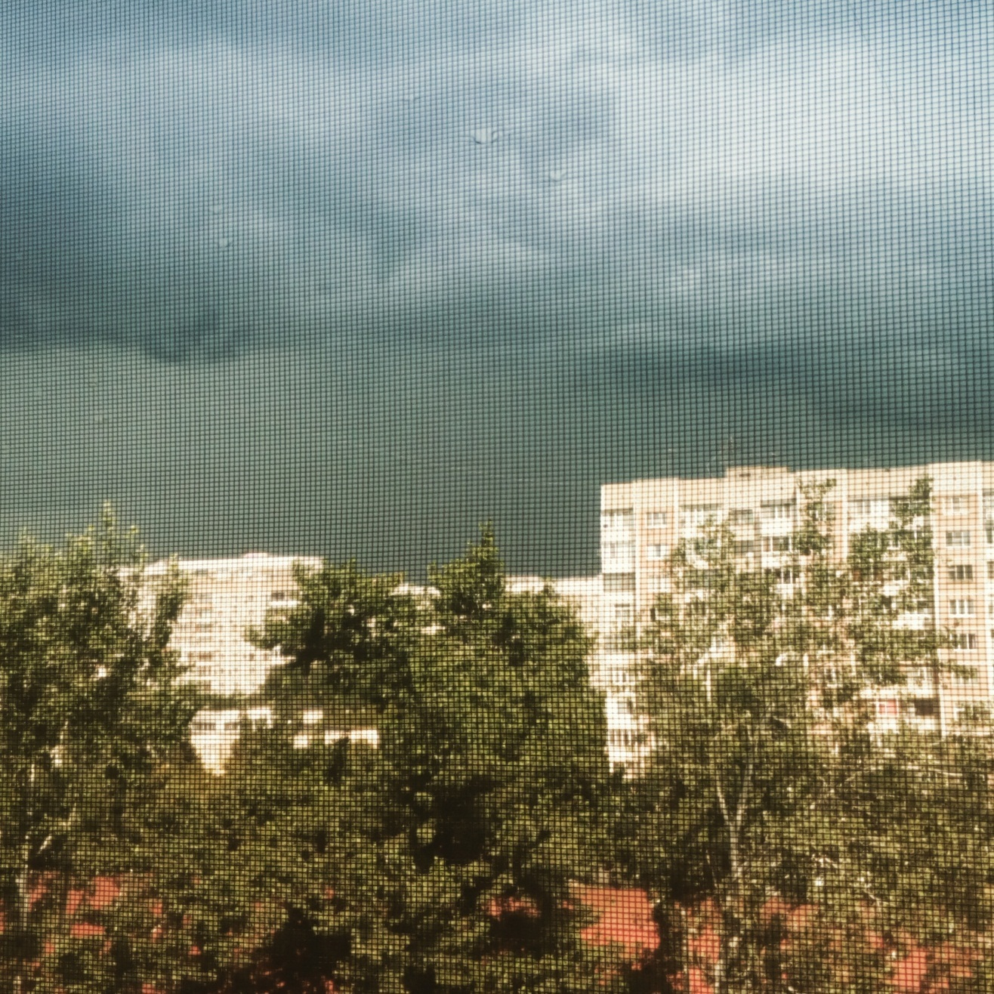

23. 07. 2016. Из моего окна

**23-е июля 2016-го (утро)**. Сегодня утром дед захотел в туалет; папа водил его туда около четырёх раз, но дед останавливался на пороге, трясся, колебался и уходил назад; через полчаса или около того он обосрался у себя в комнате; вместо того чтобы звать на помощь, дед, как обычно, решил всё сделать сам и, весь в говне, пошёл, наверное, в ванную, но на середине пути упал от приступа, а затем куда-то пополз; я в это время спал, поэтому столкнуться мне довелось только с неприятным запахом.

Ситуация повторилась ещё несколько раз, а сейчас дед снова сидит в туалете и что-то делает; если бы мама не довела его, он бы вернулся на кровать и обосрался (он шёл в ту сторону); в туалете он уже не снял трусы и всё обосрал; когда ему дали бумагу, он по привычке начал вытирать ей не жопу, а рот; через несколько минут он вышел, весь в говне, и упал через три шага; после падения он пополз жопой в сторону комнаты и тем самым измазал весь пол; на все просьбы встать на четвереньки или перестать двигаться он ничего не предпринимал; он тупой; он очень тупой и упёртый; что будет дальше – весьма интересно. Я давно не ел и как раз собирался садиться, как он пошёл в туалет; теперь час в коридоре и кухне будет вонять. Мне становится интересно, почему он так часто падает, но не сломал ещё ни руку, ни голову, как того хотелось бы нам всем.

**24-е июля 2016-го**. Дед продолжает отравлять нам жизнь; он постоянно падает; если идёт в туалет, упасть успеет трижды; иногда он просто встаёт не понятно зачем, но вскоре падает; каталепсия осложняется последствиями микроинсульта (или инсульта): в правой части тела начинается паралич, правая нога отказывает очень быстро, правая рука почти не слушается; большая проблема заключается в том, что он как будто не замечает людей: просто делает непонятные вещи, не реагирует на просьбы, не подчиняется законам логики, всегда пытается ухватиться за что-нибудь, хотя это не поможет. Мама уже перестаёт быть «человечной» и начинает думать, как всё сделать проще, но мало что можно сделать: дом престарелых будет стоить очень дорого, а ничего больше, помимо смерти, не спасёт; она надеется на новые таблетки, которые пропишут завтра; а самоубиться дед просто не может, потому что не дойдёт ни до балкона, ни до ножей; и вряд ли он вообще о чём-нибудь думает.

Час назад дед с грохотом упал в своей комнате; он шёл в туалет; мы с братом подняли его и потащили, но на половине пути дед полностью расслабился, поэтому тащить его было уже бесполезно; потом он начал пердеть и мы всеми силами потащили его к туалету, но это уже потеряло смысл, потому что на унитаз овощ не усадишь; всё обошлось, так как дед просто захотел попердеть в туалете, а попердел в коридоре; он пролежал на полу пять минут, и мы потащили его в комнату; там он ещё немало времени пролежал на полу, даже не пытаясь присесть на кровать, поэтому мы с братом сами его усадили; сейчас оказалось, что при падении он сильно ударился поясницей, хотя не совсем ясно, как вообще можно было так упасть. Налицо явная кататония: восковая гибкость, ступоры, стереотипии, негативизм, мутизм, хватательный рефлекс и так далее; теперь он падает при каждой попытке пройти больше метра-двух.

Несмотря ни на что, мама решила сделать деду приятно и сварить молочную кашу; проблема в том, что молока нет, поэтому произошла небольшая сора; я говорил, что молоко должно быть исключено в первую очередь, так как от него дед будет ходить в туалет ещё чаще, а мама просто решила, что он страдает и что каша поможет, хотя в его возрасте чувство вкуса притупляется. А страдаем – мы.

Я расстроен: Вика снова разбила мне сердце; сегодня или вчера я опять начал писать ей непонятно зачем; разговор шёл, но я не понимал, чего можно ждать от неё, на что надеяться, поэтому никак чувств не показывал и намёков не делал; потом мне приелось это, так что я решил сразу выяснить, возможно ли хорошее общение между нами или нет; она сказала, что уже разочаровалась во мне и не хочет этого повторять; несправедливо и обидно; сложно было описать, что я почувствовал, а теперь это забылось. Есть осознание, что я захочу написать снова, а результат будет тот же; эта змея отравляла меня постепенно, принося сперва удовольствие, затем приятность, затем – неудовольствие; когда я смог без боли отнестись к ней примерно так, как она относилась ко мне, Вика ушла без колебаний, оставив меня ещё виноватым; однако, через некоторое время я понял, что после встречи с ней Вику уже не забудешь; это как ломка; лечение будет тяжёлым, болезненным, долгим, но не без полного излечения. Но без этой ведьмы я бы не написал такую книгу.

**25-е июля 2016-го**. С Викой произошёл следующий разговор:

*Дмитрий*

Ты словно отравляла меня.

Долго.

Постепенно.

*Виктория*

Зато теперь сдохнешь чистым воздухом.

23:36:58

*Дмитрий*

?

23:38:06

Сначала было приятно.

*Виктория*

Он больше не будет отравлен.

23:38:50

*Дмитрий*

Потом не так приятно.

23:38:54

Потом неприятно.

Потом отказ.

Но тоска и мучение.

Наркотик вкоренился в обмен веществ.

И ничего не исправишь.

*Виктория*

Нарколог поможет.

23:40:06

*Дмитрий*

😯

23:41:34

Наркомания не лечится.

Она живёт всегда.

В разных формах.

*Виктория*

Это у людей так.

23:42:42

*Дмитрий*

У нелюдей.

23:43:07

*Дмитрий*

Надеюсь, ты на подсела на сверхчеловека.

00:44:22

*Дмитрий*

Твоя игра в кого-то не сделает тебя сверхчеловеком.

00:53:14

Это просто ложь самой себе.

Это кончается истерией и потраченной молодостью.

*Дмитрий*

Впрочем, не мне судить.

01:01:04

Не отвечай.

*Дмитрий*

В холодности ты не виновата.

01:21:20

Ты виновата в том, что сразу не убедила, что мне ничего не светит.

Я думаю, для тебя все закончилось ещё в ноябре.

И а мне больно все ещё.

*Виктория*

О каком сверхчеловеке идет речь??

06:51:32

Только сейчас заметила эту забавную ошибку. Вдохнешь*

Пересланные сообщения

*Виктория23*:36

Зато теперь сдохнешь чистым воздухом.

Именно.

Пересланные сообщения

*Дмитрий* 01:22

Я думаю, для тебя все закончилось ещё в ноябре.

*Дмитрий*

Мне нечего сказать.

07:27:19

Мне больно общаться с твоей холодностью.

Я постараюсь не писать тебе.

*Дмитрий*

Не общайся с людьми, с которыми не хочешь. Тебе все равно, а им бывает больно.

07:35:02

*Дмитрий*

Я требую книгу назад.

08:00:57

Я дам тебе новую в файле.

Верни побыстрее.

*Дмитрий*

Лучше к концу лета.

08:01:26

Я понимаю, что тебе нужны трофеи, но верни.

*Виктория*

Ты заслужил.

Пересланные сообщения

*Дмитрий*07:27

Мне больно общаться с твоей холодностью.

08:04:48

Я не отдам, Дим. И это не трофей, а дорогая мне вещь.

*Дмитрий*

Трофей от разбитого сердца.

08:05:51

Я дам тебе новую.

А холодной ты была всегда.

*Виктория*

Драматизируешь.

08:06:08

*Дмитрий*

Просто сначала играла из себя другую.

08:06:20

Тебе не понять моих чувств.

*Виктория*

В том что сейчас происходит, виноват только ты.

08:06:45

*Дмитрий*

Нет.

08:06:55

*Виктория*

Холодность в частности.

08:06:56

*Дмитрий*

Это твоя сущность.

08:07:10

*Виктория*

Ты потерял возможность иметь рядом человека, который всегда бы был рядом, помогал и т.д.

08:07:58

*Дмитрий*

Потому что, когда я имел возможность, я не видел, чтобы ты всегда была рядом и помогала.

08:08:41

Я потерял то, чего и не имел.

А мне нужна книга.

*Виктория*

Дмитрий, вы не умеете ждать. А кто ждёт, тот получает самое лучшее.

08:09:26

*Дмитрий*

Оправдание.

08:09:38

Ты легко ждала. Потому что ты холодная. Тебе все равно.

И я много ждал с предыдущими девушками. И никогда оно того не стоило.

*Виктория*

Мне не было всё равно.

08:10:38

*Дмитрий*

Не обманывай себя.

08:10:48

*Виктория*

😕

08:10:55

*Дмитрий*

В сравнении со мной ты ничего не чувствовала.

08:11:00

Ты могла хотеть чувствовать. Но не чувствовала.

*Виктория*

А что ты хотел, чтобы я чувствовала ?

08:11:38

*Дмитрий*

Любовь.

08:11:56

*Виктория*

Но ты получил, то, что заслужил.

08:12:33

*Дмитрий*

Да.

08:12:45

Я думал, что любовь надо заслуживать.

Но ты просто не могла любить.

Держала.

А я пытался заслужить.

Мы встретились всего 3 раза.

Я не удивлён, что тебе было все равно.

*Виктория*

Нет, потому что моя любовь принадлежала другому человеку.

08:14:05

Артёму.

*Дмитрий*

И ты сказала об этом спустя несколько месяцев.

08:14:27

А не сразу.

Это фальшивая любовь.

*Виктория*

Пусть будет так.

08:14:56

*Дмитрий*

Книгу отдай.

08:15:03

*Виктория*

Дим, ты мне её отдал.

08:15:23

И не требуй обратно.

*Дмитрий*

И хочу забрать.

08:15:33

*Виктория*

Она моя.

08:15:34

Дмитрий

Но ты отдай.

08:15:44

Я дам новую.

Мне нужна печатная книга.

*Виктория*

Я не хочу новую.

08:16:02

*Дмитрий*

Иначе я не отстану от тебя.

08:16:13

Виктория

Дело житейское.

08:16:28

*Дмитрий*

Без печатной книги ты уже не так много значишь.

08:16:29

Просто отдай её.

Это моя просьба.

*Виктория*

Я вообще ничего не значу.

08:16:48

А моя просьба оставить её у меня.

*Дмитрий*

Не в моих глазах.

08:17:08

Я не могу оставить.

*Виктория*

Можешь.

08:17:23

*Дмитрий*

Она уже долго была у тебя.

08:17:27

Она нужна мне.

Это для тебя она не значит ничего.

А мне неприятно.

*Виктория*

Ну хватит. Почему ты, как маленький ребенок сейчас себя ведешь ?

08:17:59

*Дмитрий*

Мне нужна книга.

08:18:08

Ты сама себя так ведешь.

*Виктория*

Пересланные сообщения

*Виктория*08:05

Я не отдам, Дим. И это не трофей, а дорогая мне вещь.

08:18:26

*Дмитрий*

Она не нужна тебе.

08:18:30

Но ты её держишь.

Хотя она мне нужна.

*Виктория*

Она мне тоже нужна.

08:19:13

*Дмитрий*

Я дам новую.

08:19:26

Гораздо больше.

*Виктория*

Не хочу я новую, мне нравится именно этот экземпляр.

08:19:49

*Дмитрий*

Новый будет лучше.

08:19:59

А печатная нужна мне.

*Виктория*

Не нужно мне лучше.

08:20:08

*Дмитрий*

Прояви человечность.

08:20:15

*Виктория*

Хватит.

08:20:20

*Дмитрий*

Тебе же все равно на книгу.

08:20:22

А я мучаюсь.

*Виктория*

Дим, не будь глупеньким.

08:20:41

И хватит говорить, что она мне не важна, хотя это не так.

*Дмитрий*

Не называй меня так.

08:21:01

*Виктория*

Тогда прекращай.

08:21:13

Подарки не забирают назад.

*Дмитрий*

Если книга важна тебе, то новая будет важнее.

08:21:23

*Виктория*

Дим.

08:21:30

Хватит.

*Дмитрий*

Иначе это абсурд.

08:21:36

Мне нужна книга, Виктория.

*Виктория*

Если ты не забыл, это был моим подарком на день рождения.

08:21:55

*Дмитрий*

Это не был тебе подарок на день рождения.

08:22:16

Вовсе не был.

Это ты согласилась забрать её примерно в эти даты.

Я и раньше много раз предлагал.

*Виктория*

😕

08:23:52

*Виктория*

Нет, ты говорил, что подаришь книгу на день рождения, но жаль, что оно не скоро.

08:24:28

Не надо тут мне.

Я хорошо это помню.

*Дмитрий*

Это было.

08:24:51

В октябре, наверное.

Но потом у нас все закончилось.

*Виктория*

Да хватит мне мозги пудрить.

08:25:28

*Дмитрий*

А книгу я дал тебе при первой возможности.

08:25:30

*Виктория*

Дим, я хочу оставить эту книгу.

08:25:50

Мне не нужна другая.

*Дмитрий*

Я хочу вернуть.

08:26:01

*Виктория*

Мне нравится только эта.

08:26:04

*Дмитрий*

Очень хочу.

08:26:05

Тебе она не нужна.

*Виктория*

Или ты просто хочешь увидеться?

08:26:19

*Дмитрий*

Хотелось бы.

08:26:28

Но это бесполезно.

А книга мне нужна.

*Виктория*

08:26:49

Не нужна тебе книга.

Ты сожжёшь её.

*Дмитрий*

И успокоюсь.

08:28:34

Это очень важно.

Это моя книга.

С ней очень много связано.

Если она существует, воспоминания о ней мучают.

Если её сжечь, все забывается.

Сжёгши её, я сожгу наше прошлое.

Для тебя оно ничего не значит.

А я страдаю из-за всего.

Примерно после предпоследнего сообщения Вика вышла из сети; она продолжает показывать свою холодность и невозможность желаемого мною общения в будущем; я ничего не имею, а она ничего не чувствует; зато она обладает моим сердцем, а мне больно любить безответно. В наши былые отношения я действительно вложил душу и лучшие несколько месяцев своей жизни, но взамен не получал ничего; за месяца четыре мы встретились с нею всего трижды; каждый раз встречи, настолько важные для меня, не длились больше двух часов, а с конца лета Вика перестала нормально общаться и в соц. сети, потому что была очень занята поступлением, работой, курсами, ещё чем-то: она стремилась полностью лишить себя свободного времени, словно боялась оставаться наедине с собой; я же в этом не играл для неё никакой роли; позже выяснилось, что весь период нашего общения Вика жила двойной жизнью, много времени уделяя Артёму, которого очень долго не любила и мучила, как меня, но которого вдруг полюбила, когда он сам ушёл, чтобы не страдать боле; поэтому страдала она, а мне ничего не было известно, но её эмоции слегка трансформировались в негативные качества и отражались на мне; она мучила Артёма, затем Артём ушёл и мучил её бездействием, а она, живя в страдании, не могла расстаться с прошлым и не могла не приносить боль мне. С точки зрения высшей социологии всё просто: ведьма-лесбиянка с садистическими наклонностями и неумением любить мучила свою жертву, латентного гомосексуалиста Артёма, а после его ухода стала выдумывать себе любовь, которая на самом деле была оправданием фазы мазохизма, ведь садизм без мазохизма не существует; я же пытался помочь им, но не смог вернуть их дефективные отношения, зато сам попался в её сети и мучаюсь посейчас. Вика то ли играла подобие любви, то ли лишь пыталась играть, но при первой моей попытке уйти она ушла первая, оставив себе униженной и оскорблённой, а меня – обидчиком. Логично бы мне просто-напросто исчезнуть, что я и сделал, но не в моей воле и силах забывать Вику; я до сих пор принадлежу ей и страдаю периодически от этого; я понимаю, в какое болото она может меня утащить, но я с радостью вернул бы всё; ей же всё равно на меня, поэтому она спокойно говорит «нет». Если поставить всё ребром, то я один виноват в том, что не знал, с какой ведьмой общаюсь, и не покончил с ней абие[117]; хорошо, что я вообще ушёл от неё, чем избежал пущих страданий, но и относительно ранний уход – от имевшихся страданий меня не освободил; и в этом проблема. Полагаю, если подобие прежнего общения с Викой невозможно, нужно потерять с ней связь; ближе всего приблизиться к этой цели поможет сожжение январского варианта книги, который я дал ей в начале февраля; давать новый вариант я хотел давно, но Вика всегда отказывалась; книга достигала трёхсот страниц, пятисот, семисот, но оставалась при мне; в конце января я получил возможность дать Вике почти тысячу страниц, похоже, потому, что она связала это со своим днём рождения; я же не помнил ни о каком дне рождения, но отдал ради успокоения: много текста в книге посвящалось Вике, а раз я не мог сказать его, я отдал книгу; но Вика эти тексты опустила; быть может, в ней есть какие-то чувства, которые надо подавлять и не будить, но ничего кроме сказать не смогу. На тот момент мне стало легче, но полностью ничего не прошло; сейчас же конец июля, страдания обостряются в связи с тем, что лучшие дни моей жизни касались Вики и начались около года назад: если сегодня 25-е июля, то впервые мы встретились около 27-го; к концу августа станет значительно хуже; всё должно вернуться или книга должна исчезнуть вместе с прошлым. Понятие не имею, как добиться лояльности от девушки, которой на меня пох*й; ей нет корысти напрягаться и осуществлять мою просьбу. А корысть, надо думать, нужна Вике, ибо из человечности или доброй памяти она помогать не хочет, ведь добрая память о нас, несмотря на всё, имеется только у меня, а Вика показывает, что не припомнит ничего особенного, помимо последних дней, которые могли причинить ей боль; стремясь к Артёму, она потеряла меня, а я потерял её; ей неведомо чувство эмпатии, поэтому она не верит в мои чувства и ко всему относится несерьёзно; быть может, она относилась так и год назад. По соционике её тип личности был идентичен типу личности Есенина: не того Есенина, который сидел в психушке, а его отца, известного поэта, антисемита, алкоголика и немножко хулигана, в ком все деструктивные желания власти и агрессии вовне подавлялись саморазрушением и матерным комплексом; причина этого в том, Есенин-старший был двуполым, спутался с еврейкой старше себя, постоянно находил в депрессиях и мазохистском блаженстве, отчего и самоубился некогда, а бес саморазрушения сильнее всех прочих бесов. То же самое наблюдается в Вике, которая не начинает жить сегодняшним днём и, имея все данные для построения нормального счастья, не желает его и избегает, потому что счастье её – в несчастии, в страданиях, которые она либо сама приносит, либо испытывает. Не знаю, как она отпустит меня, пусть не имеет явно, если удовольствие приносит осознание того, что где-то существую я, но мне тяжело существовать по её вине.

***

С дедом не становится хуже, ибо хуже, наверное, некуда – раз что полный паралич; он уже не ходит ни шага сам и даже пить и есть не может потому, что ему якобы больно находиться в сидячем положении; в туалет мама его ещё таскает, хотя это уже овощь; проблема в том, что ни один человек без большого омерзения не сможет дотащить его в одиночку, поэтому обычно мама напрягает и меня; и даже вдвоём это вполне бесполезно, потому что дед сам не заинтересован ни в чём и не прилагает усилий, чтобы идти, то есть просто расслабляется; если же он что-то делает, то это – только проявления кататонии, которые лишь мешают: он хватается за всё подряд, входит в ступор, часто – в негативизм, то есть только усложняет работу; последнее время он ходит в туалет (с большим ажиотажем), но ничего там не делает, теряет желание и всё такое; чувства обманывают его, а он обманывает мать. Вчера узналось, что дед серьёзно выпивал уже с 14-ти лет, по выходным: его спаивал мужик, который давно умер от рака; интуиция показывает, что там было не только спаивание, но это не имеет значения. Дед снова порождает проблемы в нашей семье и становится поводом для ссор: из-за него начинает беспокоиться мать, серьёзно беспокоиться, а мать конфликтует со мной, потому что я обращаюсь с дедом, как с овощем, не нежно его таскаю, уговариваю не кормить жидким и так далее; я же говорю, что как человек он умер давно, а ценить его за тело мне невозможно, так как дед весь волосатый, хилый, дряблый, вонючий и часто покрытый всякими выделениями, из-за чего мне мерзко прикасаться к нему; вдобавок, он часто воняет испражнениями; а папа, который все дни проводит на работе и не видит всего, что здесь происходит, относится к деду ещё более житейски, а мне говорит держать своё мнение при себе, хотя какова цена этому мнению, если я его не придерживаюсь? Отец говорит, что это МОЙ дед, а за одно родство его НАДО ценить, хотя всё, что он дал мне – это гнилые гены, которые начинают проявляться у меня уже сейчас; отец говорит, что радовался бы я, если бы за мной в старости так следили, но не нужна мне такая старость; многие дегенераты живут так: неприятная работа, рождение детей по традиции, забота о своих родителях и выращивание детей для заботы о себе, а затем дети работают ради денег, растят своих детей и много нервов тратят на родителей, и цикл повторяется; в итоге никто не живёт по-настоящему, но тратит жизнь на тех, кто скоро умрёт, а когда сам начинает умирать, заставляет детей тратить жизнь на себя; такова традиция; в нормальных семьях она не напрягает людей, но в дефективных – жизнь отравляет; кому это нравится? Но не известно пока, что можно сделать с дедом: в нашем обществе легальным будет только его самоубийство, а это невозможно, потому что он и трёх шагов не пройдёт; в лучшем случае он при падении разобьёт голову, как вчера повредил поясницу, но после повреждения поясницы он даже встать самостоятельно не сможет; а худшем случае дед станет полным овощем через месяц и будет жить ещё лет семь; сегодня должен прийти врач, но с неизлечимой болезнью он ничего не сделает. Можно предпринять кое-что для облегчения нашей жизни, но мама считает это как бы бесчеловечным; за счёт проекции маме кажется, что дед – это тот же человек, каким он был десять лет назад, такой же человек, каким является она; за счёт другого когнитивного искажения она придерживается навязанной морали и, дабы оставаться правой, всё остальное сводит к крайности; к примеру, считает, что по моему мнению всех дегенератов надо убивать; а раз это полный абсурд, то я не прав, пусть это мнение мне и не принадлежит; тогда права она; сарказм, конечно. Сейчас дед снова захотел в туалет; его пришлось нести вдвоём, сам он не ходит вообще; ещё от него воняет; а рука у меня покрылась чем-то белым.

Этот же день. Половина десятого. Недавно только вернулся с работы; у нас хорошая квартира, чистая, просторная, но возвращаться в неё теперь неприятно из-за деда; я буквально ощущаю, что в квартире обитает медленная смерть, позднее вырождение, страдания и грязь; мне очень хорошо. За сегодня я ни разу не поел нормально, потому что либо не имел возможности, либо меня начинало тошнить; меня и сейчас тошнит; это происходит с утра; быть может, виноват недосып или возвращающиеся проблемы с печенью: сегодня я проснулся раньше времени, потому что дед захотел в туалет; ну, с мамой он уже сходил в туалет, потом упал в коридоре; и мать разбудила меня ради того, чтоб вместе протащить его шесть метров; обидно то, что в туалет-то он уже не хотел, поэтому не было необходимости спешить, но меня всё равно разбудили; а что касается проблем с печенью, так два дня назад я решил привести себя в нормальную физическую форму, что без хорошего питания невозможно; и как раз это хорошее питание могло оказать плохое влияние на печень: сказываются грехи молодости, когда я ради массы объедался по восемь раз в день, хотя семь из восьми раз я не хотел есть. Сами по себе эти физические проблемы не значили бы так много, но уже несколько часов меня пожирает тихое горе; оно ни на что не влияет, но явно присутствует и отравляет организм; я нахожусь в подавленном состоянии и никак не могу это исправить. За это лето несколько важных людей отвернулось от меня: ещё с апреля Юля без каких-либо объективных причин начала намекать на расставание, а потом стала прямо говорить о нём, а потом умышлено отравляла наши встречи молчанием и разговорами о том, чего ещё нет; за четыре месяца у нас произошли лишь три-четыре хорошие встречи, хорошие оттого что Юля расслаблялась и вела себя естественно; остальные два десятка прошли ужасно; и у нас осталась одна встреча в августе, а потом мы расстанемся по её желанию, если она пожелает; мне будет очень больно отпускать её, но я хотел бы прекратить её мучения, если они есть; Арина, молодая и очень умная девушка, которая хорошо понимает меня и сперва даже казалась мне будущим писателем, недавно отказалась от своих принципов и нашла парня; после этого мне она стала уделять неимоверно меньше времени, а вскоре и вообще перестанет общаться со мной, как подсказывает мне мой опыт; мама тоже начинает разочаровываться, потому что моё видение собственного будущего не соответствует её представлениям, как и отношение к прошлому, то есть к деду; из-за спины дед вообще перестал даже садиться, поэтому от замещения мама подставляет ему утку и кормит с ложечки, гневаясь на всех за свои страдания; недавно я познакомился с красавицей Катей, девушкой такого же типа, как и Арина; Катя отличалась единственно большой общительностью, отчего пару дней назад я с удовольствие общался с ней до часу ночи; но на следующий день Катя исчезла; а больше всего разочарования принесла мне Вика; она ушла, похоже, на целый год; срок долгий и мне будет весьма тяжело его переносить, но холодной Вике на меня всё равно, поэтому она просто добавила в ЧС и забыла через пятнадцать минут; перед этим произошёл следующий разговор, где я многое не понял:[118]

|  |  |  |  |
| --- | --- | --- | --- |
| [**Виктория**](https://vk.com/bond_happy)  1- я не бегаю за Артёмом. | [15:21:41](https://vk.com/im?msgid=569413&sel=53869603) |  | |
|  |  | 2- он не уходил. | |  |  |
|  |  | 3- он не гомосексуалист. | |  |  |
|  |  | 4- мне на тебя не всё равно. | |  |  |
|  |  | 5-я не хочу отдавать книгу не потому что я такая злая и у меня не осталось человечности, а потому что я провела с ней много часов, это работа когда-то мне близкого человека. Эта книга- мой советник и очень дорога. Я не хочу в ней изменений и не хочу лишних изменений. На новую книгу, которая в два раза больше у меня не будет времени. Она будет просто лежать у меня на полке и я не притронусь к ней. Она уже не твоя и воспоминания только у меня с ней, так что ты сожжешь не свои, а мои. | |  |  |
|  |  | 6-С чего ты взял, что соционический тип у меня Есенин? | |  |  |
|  |  | Я когда-то говорила, что меня так подруга назвала. | |  |  |
|  |  | Позже, разобравшись в этом ответвлении психологии, я поняла, что я Дюма, чьи качества идентично совпадают с моими. | |  |  |
|  |  | И чаще всего характеристика типа не совпадает с человек, чью имя взяли для названия. | |  |  |
|  | **[https://pp.vk.me/c626526/v626526020/1c3ad/EMLWsOHEiiw.jpg](https://vk.com/romandisease)** | [**Дмитрий**](https://vk.com/romandisease)  Я не имел в виду именно это.  Пересланные сообщения   |  |  | | --- | --- | | [https://pp.vk.me/c7004/v7004561/18886/M6vVMfaCmh0.jpg](https://vk.com/bond_happy) | [**Виктория**](https://vk.com/bond_happy)15:21  1- я не бегаю за Артёмом. | |  | 2- он не уходил. | | | [15:29:18](https://vk.com/im?msgid=569422&sel=53869603) |  |
|  |  | Ты плохо его знаешь.  Пересланные сообщения   |  |  | | --- | --- | | [https://pp.vk.me/c7004/v7004561/18886/M6vVMfaCmh0.jpg](https://vk.com/bond_happy) | [**Виктория**](https://vk.com/bond_happy)15:21  3- он не гомосексуалист. | | |  |  |
|  | **[https://pp.vk.me/c7004/v7004561/18886/M6vVMfaCmh0.jpg](https://vk.com/bond_happy)** | [**Виктория**](https://vk.com/bond_happy)  Есенин, кстати не был самоубийцей, меня интересовала эта личность и глубоко копалась в нем. Его убили и есть много аргументов. | | [15:29:40](https://vk.com/im?msgid=569424&sel=53869603) |  |
|  | **[https://pp.vk.me/c626526/v626526020/1c3ad/EMLWsOHEiiw.jpg](https://vk.com/romandisease)** | [**Дмитрий**](https://vk.com/romandisease)  Ты ведешь себя иначе.  Пересланные сообщения   |  |  | | --- | --- | | [https://pp.vk.me/c7004/v7004561/18886/M6vVMfaCmh0.jpg](https://vk.com/bond_happy) | [**Виктория**](https://vk.com/bond_happy)15:22  4- мне на тебя не всё равно. | | | [15:29:50](https://vk.com/im?msgid=569425&sel=53869603) |  |
|  | **[https://pp.vk.me/c7004/v7004561/18886/M6vVMfaCmh0.jpg](https://vk.com/bond_happy)** | [**Виктория**](https://vk.com/bond_happy)  Я его знаю лучше, чем кто-либо.  Пересланные сообщения   |  |  | | --- | --- | | [https://pp.vk.me/c626526/v626526020/1c3ad/EMLWsOHEiiw.jpg](https://vk.com/romandisease) | [**Дмитрий**](https://vk.com/romandisease)15:29  Ты плохо его знаешь.  Пересланные сообщения | | | [15:29:59](https://vk.com/im?msgid=569426&sel=53869603) |  |
|  | **[https://pp.vk.me/c626526/v626526020/1c3ad/EMLWsOHEiiw.jpg](https://vk.com/romandisease)** | [**Дмитрий**](https://vk.com/romandisease)  Я не собирался давать тебе новый печатный вариант.  Пересланные сообщения   |  |  | | --- | --- | | [https://pp.vk.me/c7004/v7004561/18886/M6vVMfaCmh0.jpg](https://vk.com/bond_happy) | [**Виктория**](https://vk.com/bond_happy)15:25  5-я не хочу отдавать книгу не потому что я такая злая и у меня не осталось человечности, а потому что я провела с ней много часов, это работа когда-то мне близкого человека. Эта книга- мой советник и очень дорога. Я не хочу в ней изменений и не хочу лишних изменений. На новую книгу,которая в два раза больше у меня не будет времени.Она будет просто лежать у меня на полке и я не притронусь к ней. Она уже не твоя и воспоминания только у меня с ней, так что ты сожжешь не свои, а мои. | | | [15:30:17](https://vk.com/im?msgid=569427&sel=53869603) |  |
|  |  | Значит, я ошибся.  Пересланные сообщения   |  |  | | --- | --- | | [https://pp.vk.me/c7004/v7004561/18886/M6vVMfaCmh0.jpg](https://vk.com/bond_happy) | [**Виктория**](https://vk.com/bond_happy)15:26  6-С чего ты взял, что соционический тип у меня Есенин? | |  | Я когда-то говорила, что меня так подруга назвала. | | |  |  |
|  |  | Это ничего нового не говорит.  Пересланные сообщения   |  |  | | --- | --- | | [https://pp.vk.me/c7004/v7004561/18886/M6vVMfaCmh0.jpg](https://vk.com/bond_happy) | [**Виктория**](https://vk.com/bond_happy)15:27  Позже, разобравшись в этом ответвлении психологии, я поняла, что я Дюма, чьи качества идентично совпадают с моими. | |  | И чаще всего характеристика типа не совпадает с человек, чью имя взяли для названия. | | |  |  |
|  | **[https://pp.vk.me/c7004/v7004561/18886/M6vVMfaCmh0.jpg](https://vk.com/bond_happy)** | [**Виктория**](https://vk.com/bond_happy)  И я не ведьма-лесбиянка. | | [15:30:46](https://vk.com/im?msgid=569430&sel=53869603) |  |
|  | **[https://pp.vk.me/c626526/v626526020/1c3ad/EMLWsOHEiiw.jpg](https://vk.com/romandisease)** | [**Дмитрий**](https://vk.com/romandisease)  Это показывает, что ты его вообще не знаешь.  Пересланные сообщения   |  |  | | --- | --- | | [https://pp.vk.me/c7004/v7004561/18886/M6vVMfaCmh0.jpg](https://vk.com/bond_happy) | [**Виктория**](https://vk.com/bond_happy)15:29  Я его знаю лучше,чем кто-либо.  Пересланные сообщения | | | [15:31:03](https://vk.com/im?msgid=569431&sel=53869603) |  |
|  | **[https://pp.vk.me/c7004/v7004561/18886/M6vVMfaCmh0.jpg](https://vk.com/bond_happy)** | [**Виктория**](https://vk.com/bond_happy)  Если человек не подарил тебе любовь, не делай его сразу плохим. | | [15:31:06](https://vk.com/im?msgid=569432&sel=53869603) |  |
|  | **[https://pp.vk.me/c626526/v626526020/1c3ad/EMLWsOHEiiw.jpg](https://vk.com/romandisease)** | [**Дмитрий**](https://vk.com/romandisease)  Я работаю. | | [15:31:17](https://vk.com/im?msgid=569433&sel=53869603) |  |
|  |  | Тебя не это делает плохой. | |  |  |
|  |  | Я же написал. | |  |  |
|  |  | Ты любить и не можешь. | |  |  |
|  |  | Но это не мешает тебе. | |  |  |
|  |  |  |
|  |  |
|  | **[https://pp.vk.me/c7004/v7004561/18886/M6vVMfaCmh0.jpg](https://vk.com/bond_happy)** | [**Виктория**](https://vk.com/bond_happy)  ЕСЛИ Я ТЕБЯ НЕ ПОЛЮБИЛА, ЭТО НЕ ЗНАЧИТ, ЧТО Я НЕ МОГУ ЛЮБИТЬ ВООБЩЕ. | | [15:38:31](https://vk.com/im?msgid=569443&sel=53869603) |  |
|  |  | Т ы понимаешь, что ты разрушил?? | |  |  |
|  |  | Если бы не подвел моё доверие, то все было бы хорошо. | |  |  |
|  |  | Вот как после этого доверять людям, когда они божились, что не подведут? | |  |  |
|  |  | И обвиняешь меня в холодности, ха. | |  |  |
|  |  | Ты эгоист! | |  |  |
|  | **[https://pp.vk.me/c7004/v7004561/18886/M6vVMfaCmh0.jpg](https://vk.com/bond_happy)** | [**Виктория**](https://vk.com/bond_happy)  И если будешь так продолжать, что сгниешь вместе со своим вырождением. | | [15:41:04](https://vk.com/im?msgid=569449&sel=53869603) |  |
|  |  | НЕ КОРМИ СВОЕГО ЗВЕРЯ. | |  |  |
|  | **[https://pp.vk.me/c7004/v7004561/18886/M6vVMfaCmh0.jpg](https://vk.com/bond_happy)** | [**Виктория**](https://vk.com/bond_happy)  ПОТОМУ ЧТО ТЫ ЗАСЛУЖИЛ ЭТО.  Пересланные сообщения   |  |  | | --- | --- | | [https://pp.vk.me/c626526/v626526020/1c3ad/EMLWsOHEiiw.jpg](https://vk.com/romandisease) | [**Дмитрий**](https://vk.com/romandisease)15:29  Ты ведешь себя иначе.  Пересланные сообщения | | | [15:58:04](https://vk.com/im?msgid=569451&sel=53869603) |  |
|  | **[https://pp.vk.me/c626526/v626526020/1c3ad/EMLWsOHEiiw.jpg](https://vk.com/romandisease)** | [**Дмитрий**](https://vk.com/romandisease)  Отвечу на все позже. | | [16:08:07](https://vk.com/im?msgid=569452&sel=53869603) |  |
|  | **[https://pp.vk.me/c626526/v626526020/1c3ad/EMLWsOHEiiw.jpg](https://vk.com/romandisease)** | [**Дмитрий**](https://vk.com/romandisease)  Прошу не перебивать до вечера. | | [16:20:05](https://vk.com/im?msgid=569453&sel=53869603) |  |
|  |  | Я не имел ввиду именно это. Не своди до крайности. Ты тонешь в когнитивных искажениях.  Пересланные сообщения   |  |  | | --- | --- | | [https://pp.vk.me/c7004/v7004561/18886/M6vVMfaCmh0.jpg](https://vk.com/bond_happy) | [**Виктория**](https://vk.com/bond_happy)15:21  1- я не бегаю за Артёмом. | |  | 2- он не уходил. | | |  |  |
|  |  | Практика показывает, что уже треть его дегенеративных признаков сочетается с гомосексуализмом, не бывает без гомосексуализма. Очень мала вероятность моей ошибки. Если же я ошибся в одном качестве, это не меняет всей картины.  Пересланные сообщения   |  |  | | --- | --- | | [https://pp.vk.me/c7004/v7004561/18886/M6vVMfaCmh0.jpg](https://vk.com/bond_happy) | [**Виктория**](https://vk.com/bond_happy)15:21  3- он не гомосексуалист. | | |  |  |
|  |  | Для тебя это просто бумага в файлах. А новый вариант в печатном виде ты не получишь, чтобы эта история не повторилась через какое-то время. Не обманывай себя.  Пересланные сообщения   |  |  | | --- | --- | | [https://pp.vk.me/c7004/v7004561/18886/M6vVMfaCmh0.jpg](https://vk.com/bond_happy) | [**Виктория**](https://vk.com/bond_happy)15:25  5-я не хочу отдавать книгу не потому что я такая злая и у меня не осталось человечности, а потому что я провела с ней много часов, это работа когда-то мне близкого человека. Эта книга- мой советник и очень дорога. Я не хочу в ней изменений и не хочу лишних изменений. На новую книгу,которая в два раза больше у меня не будет времени.Она будет просто лежать у меня на полке и я не притронусь к ней. Она уже не твоя и воспоминания только у меня с ней, так что ты сожжешь не свои, а мои. | | |  |  |
|  | **[https://pp.vk.me/c7004/v7004561/18886/M6vVMfaCmh0.jpg](https://vk.com/bond_happy)** | [**Виктория**](https://vk.com/bond_happy)  Да почему ты за меня решаешь? | | [16:33:22](https://vk.com/im?msgid=569457&sel=53869603) |  |
|  | **[https://pp.vk.me/c626526/v626526020/1c3ad/EMLWsOHEiiw.jpg](https://vk.com/romandisease)** | [**Дмитрий**](https://vk.com/romandisease)  Спроси это позже. | | [16:41:09](https://vk.com/im?msgid=569458&sel=53869603) |  |
|  |  | По аналогии, Есенин был самоубийцей с самого рождения. Он всю жизнь шёл к самоубийству. Если его всё-таки убили, это не имеет значения: он хотел умереть.  Пересланные сообщения   |  |  | | --- | --- | | [https://pp.vk.me/c7004/v7004561/18886/M6vVMfaCmh0.jpg](https://vk.com/bond_happy) | [**Виктория**](https://vk.com/bond_happy)15:29  Есенин, кстати не был самоубийцей, меня интересовала эта личность и глубоко копалась в нем. Его убили и есть много аргументов. | | |  |  |
|  |  | Соционика хороша тем, что почти всегда сводит личность человека к личности известного дегенерата; почти все типы личности (из неё) принадлежат дегенератам; вместо того чтобы находить в человеке отдельные расстройства, при помощи соционики можно через типы личности узнавать комплексы расстройств. Из тех же соображений церковь давала демонам имена: один отвечает за одно поведение, другой - за другое. А всего демонов около 70 или даже больше.  Пересланные сообщения   |  |  | | --- | --- | | [https://pp.vk.me/c7004/v7004561/18886/M6vVMfaCmh0.jpg](https://vk.com/bond_happy) | [**Виктория**](https://vk.com/bond_happy)15:27  Позже, разобравшись в этом ответвлении психологии, я поняла, что я Дюма, чьи качества идентично совпадают с моими. | |  | И чаще всего характеристика типа не совпадает с человек, чью имя взяли для названия. | | |  |  |
|  |  | Моя ошибка.  Пересланные сообщения   |  |  | | --- | --- | | [https://pp.vk.me/c7004/v7004561/18886/M6vVMfaCmh0.jpg](https://vk.com/bond_happy) | [**Виктория**](https://vk.com/bond_happy)15:26  6-С чего ты взял, что соционический тип у меня Есенин? | |  | Я когда-то говорила, что меня так подруга назвала. | |  | Позже, разобравшись в этом ответвлении психологии, я поняла, что я Дюма, чьи качества идентично совпадают с моими. | | |  |  |
|  |  | Обычно, люди, подобные ему, могут 15 лет спокойно жить в браке, а затем значительно меняться и все рушить, хотя чаще всего это относится к женщинам. Бесконечно уверен, что Артем сам не знает о своей гомосексуальности или хорошо вытесняет её позывы, а это как раз порождает депрессии, меланхолию и так далее. Есть очень много способов скрыть гомосексуальность даже от самого себя. Но это чревато другими проблемами.  Пересланные сообщения   |  |  | | --- | --- | | [https://pp.vk.me/c7004/v7004561/18886/M6vVMfaCmh0.jpg](https://vk.com/bond_happy) | [**Виктория**](https://vk.com/bond_happy)15:29  Я его знаю лучше,чем кто-либо.  Пересланные сообщения | | |  |  |
|  | **[https://pp.vk.me/c626526/v626526020/1c3ad/EMLWsOHEiiw.jpg](https://vk.com/romandisease)** | [**Дмитрий**](https://vk.com/romandisease)  Полная аналогия с Артёмом. Ты ведьма. Ты подходишь под все мне известные определения ведьм, кроме абсурдных. А ведьма не бывает нормальной ориентации: она больна по определению, а все психические болезни исходят из половых извращений, а извращения так или иначе связаны с одним большим извращением - гомосексуальностью.  Пересланные сообщения   |  |  | | --- | --- | | [https://pp.vk.me/c7004/v7004561/18886/M6vVMfaCmh0.jpg](https://vk.com/bond_happy) | [**Виктория**](https://vk.com/bond_happy)15:30  И я не ведьма-лесбиянка. | | | [16:55:56](https://vk.com/im?msgid=569463&sel=53869603) |  |
|  |  | Я не делаю тебя плохой за нелюбовь и холодность; это твоя сущность, на которую ты никак не повлияешь. Но можно было не мучить меня, если это заведомо ни к чему не вело. В основном, красивых ведьм убивали за то, что они разбивали сердца, игрались, уводили мужчин из семей и иногда доводили до самоубийства на почве неразделенной любви. Последняя ситуация могла произойти и с Артёмом, если бы он не спутался с другой ведьмой - Лерой.  Пересланные сообщения   |  |  | | --- | --- | | [https://pp.vk.me/c7004/v7004561/18886/M6vVMfaCmh0.jpg](https://vk.com/bond_happy) | [**Виктория**](https://vk.com/bond_happy)15:31  Если человек не подарил тебе любовь,не делай его сразу плохим. | | |  |  |
|  |  | Дьявол не может любить и не любит тех, кто любит.  Пересланные сообщения   |  |  | | --- | --- | | [https://pp.vk.me/c7004/v7004561/18886/M6vVMfaCmh0.jpg](https://vk.com/bond_happy) | [**Виктория**](https://vk.com/bond_happy)15:38  ЕСЛИ Я ТЕБЯ НЕ ПОЛЮБИЛА, ЭТО НЕ ЗНАЧИТ, ЧТО Я НЕ МОГУ ЛЮБИТЬ ВООБЩЕ. | | |  |  |
|  |  | Я понятия не имею, что разрушил, потому что я никогда этого не видел.  Пересланные сообщения   |  |  | | --- | --- | | [https://pp.vk.me/c7004/v7004561/18886/M6vVMfaCmh0.jpg](https://vk.com/bond_happy) | [**Виктория**](https://vk.com/bond_happy)15:38  Т ы понимаешь, что ты разрушил?? | | |  |  |
|  |  | Я отойду, не перебивай. | |  |  |
|  | **[https://pp.vk.me/c626526/v626526020/1c3ad/EMLWsOHEiiw.jpg](https://vk.com/romandisease)** | [**Дмитрий**](https://vk.com/romandisease)  Твоя нелюбовь окончательно убедила меня, что ты ведьма.  Пересланные сообщения   |  |  | | --- | --- | | [https://pp.vk.me/c626526/v626526020/1c3ad/EMLWsOHEiiw.jpg](https://vk.com/romandisease) | [**Дмитрий**](https://vk.com/romandisease)17:00  Дьявол не может любить и не любит тех, кто любит.  Пересланные сообщения | | | [17:07:22](https://vk.com/im?msgid=569468&sel=53869603) |  |
|  |  | *Это хорошо* ты обещала очень долго, но лично мне становилось хуже; я не без причины так поступил; последнее время я вообще ничего не знал о тебе, а ты заинтересованность во мне не показывала. Стоило просто удалить тебя из друзей, как тут же ты устроила истерику; потом я сделал что-то схожее и ты вообще ушла; ты сама ушла. Я не помню, чем подвел твоё доверие.  Пересланные сообщения   |  |  | | --- | --- | | [https://pp.vk.me/c7004/v7004561/18886/M6vVMfaCmh0.jpg](https://vk.com/bond_happy) | [**Виктория**](https://vk.com/bond_happy)15:39  Если бы не подвел моё доверие, то все было бы хорошо. | | |  |  |
|  |  | Я не божился. А ты, похоже, зацепилась за слова и начала эксплуатировать мою симпатию к тебе. Я не мазохист, чтобы мучиться из-за тебя так долго, не имея никакой уверенности, что это обернётся благом для меня.  Пересланные сообщения   |  |  | | --- | --- | | [https://pp.vk.me/c7004/v7004561/18886/M6vVMfaCmh0.jpg](https://vk.com/bond_happy) | [**Виктория**](https://vk.com/bond_happy)15:39  Вот как после этого доверять людям, когда они божились, что не подведут ? | | |  |  |
|  |  | Вульгарные междометия убедительные твою речь не делают.  Пересланные сообщения   |  |  | | --- | --- | | [https://pp.vk.me/c7004/v7004561/18886/M6vVMfaCmh0.jpg](https://vk.com/bond_happy) | [**Виктория**](https://vk.com/bond_happy)15:40  И обвиняешь меня в холодности, ха. | | |  |  |
|  |  | Я слишком много раз обжегся, чтобы терпеть твои пустые обещания; я часто долго ждал, но не получал ничего, кроме боли. Но в силу твоего шарма я смог терпеть четыре месяца. Считай это за достижение. Ты сама ведешь себя эгоистично, но, имея то, что нужно мне, обвиняешь в эгоизме меня, потому что к действию побуждаю я, а твой эгоизм приказывает ничего не делать. Тебе нет корысти отдавать мне книгу. Но если ты хороший человек, облегчение моих мук принесёт тебе удовольствие; ты же их и породила.  Пересланные сообщения   |  |  | | --- | --- | | [https://pp.vk.me/c7004/v7004561/18886/M6vVMfaCmh0.jpg](https://vk.com/bond_happy) | [**Виктория**](https://vk.com/bond_happy)15:40  Ты эгоист! | | |  |  |
|  |  | Я уже гнию, но в твоей власти это замедлить. Ты тоже сгниешь. Артем сгниет. Мы рождены, чтобы сгнить.  Пересланные сообщения   |  |  | | --- | --- | | [https://pp.vk.me/c7004/v7004561/18886/M6vVMfaCmh0.jpg](https://vk.com/bond_happy) | [**Виктория**](https://vk.com/bond_happy)15:41  И если будешь так продолжать, что сгниешь вместе со своим вырождением. | | |  |  |
|  | **[https://pp.vk.me/c7004/v7004561/18886/M6vVMfaCmh0.jpg](https://vk.com/bond_happy)** | [**Виктория**](https://vk.com/bond_happy)  Ты сейчас полностью всё убил. | | [17:44:21](https://vk.com/im?msgid=569474&sel=53869603) |  |
|  |  |  | |  |  |
|  |  | И самое ужасное, что ты этого не понимаешь. | |  |  |
|  |  | Теперь я тебя знать не хочу и всё хорошее отношение, что к тебе было - сейчас ты убил . | |  |  |
|  |  | Сейчас я отплачу тот же монетой. | |  |  |

После того сообщения она добавила меня в ЧС; уйти от аргументов и ответственность – лучшая тактика; а если холодная Вика добавляет в ЧС, то без глобальной причины она и пять лет тебя оттуда не достанет; я действительно не понял, что я мог убить, если уже всё убить; не понял я, чем именно я всё убил; и я не успел ответить на две претензии. Вика опять лжёт и драматизирует: я не мог убить всё трижды, а именно столько раз и говорила это: сначала я «разбил ей сердце и потерял навсегда», затем снова «потерял навсегда, но теперь уже точно», а сегодня я «всё убил»; глупости. Я по-прежнему очень сильно ревную Вику; я действительно ничего не знаю о том, с кем она водилась почти весь прошлый год, поэтому она может быть и чистой, и шкурой, и лесбиянкой, и чем-нибудь промежуточным. Сомневаюсь, что она сошлась с Артёмом, но в этом случае они вполне дополняют друг друга; и лучше мне об этом не думать. Возможно, в её разочаровании тоже скрывалась корысть: она как бы навсегда рассталась с Артёмом в начале октября, но продолжала его любить, поэтому через месяц ушёл я, а Вика осталась у разбитого корыта.

**26-е июля 2016-го**. Утро. Стало легче, но не гораздо; очень тяжело осознавать, что многие дорогие тебе люди могут легко отвернуться от тебя и забыть достаточно скоро в то время, как ты помнишь каждую встречу и полностью никогда никого не забудешь. Сентиментальность убивает меня.

**27-е июля 2016-го**. Встреча с Юлей прошла; впечатление неоднозначное. Я почти сразу заметил, что ей стало гораздо легче общаться со мной, хотя именно на невозможность общаться она жаловалась в течение всего периода нашего общения; с другой стороны, Юля была весьма недоступна для физического контакта, но видно было, что она умышленно сдерживалась, то есть какие-то чувства имела, однако, поставив себе цель, стремилась их не проявлять. Она убедила себя, что ничего ко мне не чувствует и придерживалась этого сценария; ей было всё равно, поэтому держалась она свободно, отчего общение сложилось, ведь раньше больше всего в ней расстраивали меня боязнь и страх сказать что-то «не то». Сперва я расстроился и просто молчал долгое время, но под конец встречи мы разговорились; основную часть того разговора (около сорока минут) я записывал на диктофон, чтобы потом перенести её сюда, но в таком случае я бы просто иными словами повторил историю, которая и без этого встречается в книге уже три или четыре раза. В общем, мы отложили известный вопрос на месяц, потому что расставаться сейчас – при недавних проблемах – было бы мне куда тяжелее; в то же время, этот месяц будет тяжёл для Юли, но он не означает вечность; есть вероятность, что мы расстанемся по объективным причинам в этот август, но даже так – сие не принесёт мне столько боли. Сейчас мне невероятно легко на душе; из-за Юли я ни о чём постороннем не думаю. Я благодарен ей.

**28-е июля 2016-го**. Утро. Мне очень тяжело. Мне приснился, как и вчера, довольно реалистичный сон, каких не видал с детства; но вчера мне снилось, что я изнасиловал Юлю (правда бывает горькой), а в этот раз имел место какой-то боевик; под впечатлениями я ничего не чувствовал в течение десяти минут после сна, но потом мне резко стало хуже, гораздо хуже: я понял, что Юля не собирается просто ограничивать наши отношения так, чтобы мне не было слишком тяжело и чтобы отношениями они при этом не были; с большой неуверенностью и сожалением она согласилась лишь отсрочить расставание на месяц; в связи с обстоятельствами это означает, что если мы и встретимся, то лишь однажды, в середине августа; последние встречи проходят – раз в три недели; плохой знак: с Викой я встречался раз в четыре недели; хотя сейчас лето. Я страдаю. Я хочу плакать, но слёзы не лезут[119], поэтому горе остаётся внутри; это съедает меня; я не могу отвлечься, отойти от своих мыслей: они навязчивы. Я не могу ничего делать, потому что в голову постоянно приходят воспоминания; их всё больше. Они касаются встреч от середины зимы, до конца весны; это были чудесные встречи; мы радовались и действительно жили; холод румянил Юлю, а снег вокруг делал её ещё прекраснее; с наступлением потепления солнце стало придавать хорошее настроение нам обоим; я всё отлично помню, но кажется мне, как будто прошло десять лет. Те дни возникают у меня перед глазами; ничего с этим не поделаешь; мне больно. В горле стоит ком. Больше всего мне помнятся две встречи в двух местах, хотя они могли быть и одной: была суббота; единственной парой у нас был английский; после неё я сразу поехал к Юле, в дороге читая аналитическую геометрию; мы встретились примерно на театре драмы, около половины одиннадцатого, что уже не рано, но в условиях весны казалось ранним утром; мы пошли на аттракцион, куда ей так хотелось, но сперва пришлось ждать открытия, а потом цена на всё меня неприятно удивила, поэтому я отказался и аттракциона не было; уже через несколько дней я пожалел об этом; потом мы пошли по главной улице города вплоть до рощи, где были и вчера; в субботу там всё открывается, поэтому людей собирается невероятно много, отчего в тот день мы решили посидеть на площадке где-нибудь рядом; поблуждав, мы нашли почти безлюдное место в одном из дворов; там не было ничего, кроме старых турников и брусьев и зелёной травы; и именно это место вспоминается мне чаще всего; больше мы там не были; но я хочу вернуться; я хочу вернуть всё, что было у нас полгода назад; это были тяжёлые времена, полные дел, но я всегда находил время для Юли и теперь не жалею ни об одной встрече, как бы Юлька себя не вела, как бы не вела. Мне уже тяжело вспоминать об этом, но осознание того, что такое никогда не повторится боле, меня уничтожит; никто не верит, что мне тяжело так, как я описываю; мне тяжело сильнее, но думают обратное. Я остаюсь наедине со своими муками, непонятый и недооценённый; я тихо умираю; не могу есть; не могу засыпать; и не могу расплакаться. Я думаю о смерти, ибо иного выхода не видно. Я поминаю, что Юле самой тяжело, но её негативные чувства относятся ко мне, а мои – меня разрушают; я так и не понял, что именно ей не нравится, почему нельзя всё исправить, почему нельзя подождать, если ей на меня примерно всё равно. Я могу её недооценивать. Я страдаю.

День. Близится смерть, я полагаю. Сентиментальность теряет место. Я ждал этого долго и долго.

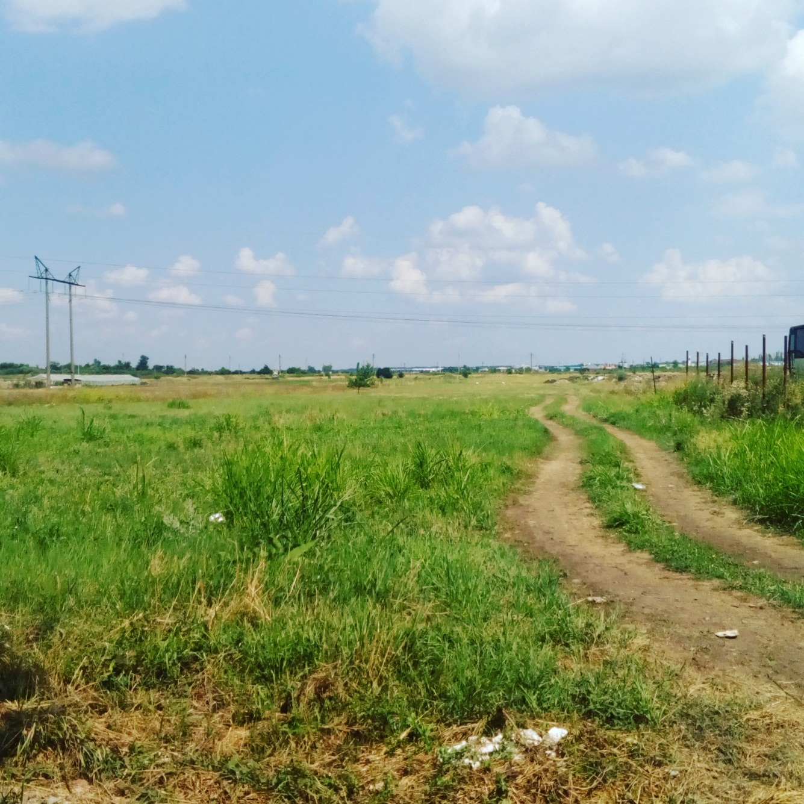

28. 07. 2016. За городом

**29-е июля 2016-го**. Оказывается, любовь может воскресать людей, дабы мучить их снова. Вчера я на какое-то время забыл о Юле и о всяких любовных чувствах, но обстоятельства стали вводить меня в искушение; получилось так, что я вышел из дома и сел на трамвай в то же время и в точно такую же погоду, при каких за сутки до того отправился к Юле; сидя на остановке, я не мог об этом не вспомнить и не имел сил такие мысли вытеснить; спустя час я встретился с Ильёй и забрал свою книгу, а после мы её сожгли; затем я отправился помочь тёте, и случилось так, что я… я прошёл мимо нескольких чрезмерно важных мест, где с Юлей мы проводили время неоднократно; это было рядом с университетом, это было возле нескольких входов в него, где я ждал Юлю несколько раз, а потом – я проходил мимо хрущёвок и некоторых достопримечательностей, можно сказать, которые ассоциируются у меня с НЕЙ; странно, в тех местах мы встречались около десяти раз, но на ум мне приходила одна встреча: был февраль, снега прошли, но холод остался, по забытым причинам я пришёл только на последнюю пару, а затем встретил Юлю на входе; за время до этого она просила не растягивать встречу, но теперь же предложила пойти пешком на «Солнечный Остров», где я в последний раз был в классе в пятом и где она была не менее года назад; и мы пошли туда; идти пришлось полчаса, но не везде по шумным улицам, ибо кое-где мы сворачивали во дворы; и именно по тем дворам я шёл; я вспомнил, что сам одет был тепло, а вот Юля мёрзла, поэтому я с радостью отдал ей свою шапку, в которой встреча и прошла; в тот день мы впервые посетили названный парк, почти не встретив людей, побродив вдвоём по пустым аллеям, посмотрев на речку, посидев на одном пеньке почти в конце парка; эта короткая встреча затянулась, и мы разошлись только в семь вечера; потом прошли ещё две-три такие встречи в этом месте, а почти все последующие уже происходили в тёплую погоду и, соответственно, при скоплениях людей; Юля говорит, что этот парк её отвращает, а мне всё нравилось… Будет очень больно возвращаться туда одному, но этого не требуется, ведь парк я помню наизусть и он возникает у меня раз в какое-то время, так что не требуется снова побывать там ради боли, ибо боль приходит сама; боль имеет опору внутри меня.

|  |  |  |
| --- | --- | --- |
| [**Дмитрий**](https://vk.com/romandisease)  Юля. | [09:58:50](https://vk.com/im?sel=71914865) |  |
|  |  | Я хочу извиниться за то, что на многие встречи заставлял тебя приходить, хотя мы оба были голодные и уставшие. |  |  |
|  |  | И за то, что не кормил тебя нормальной едой. |  |  |
|  |  | И за то, что иногда злился. Я уже не помню, почему злился, но у тебя, наверное, это отложилось. |  |  |
|  |  | Я хочу извиниться за то, что приставал к тебе, когда ты этого не хотела. |  |  |
|  |  | И за то, что многие твои желания не исполнялись. |  |  |
|  |  | Я хочу ещё раз сводить тебя в кино, ещё на тот аттракцион и на дискотеку, если ты захочешь. |  |  |
|  |  | Я хочу извиниться за спешку. |  |  |
|  |  | И за свою слабость. |  |  |
|  |  | И за то, что тебя не слушал. |  |  |
|  |  | И за то, что пренебрегал тобой. |  |  |

И многие другие сообщения остались непрочитанными…

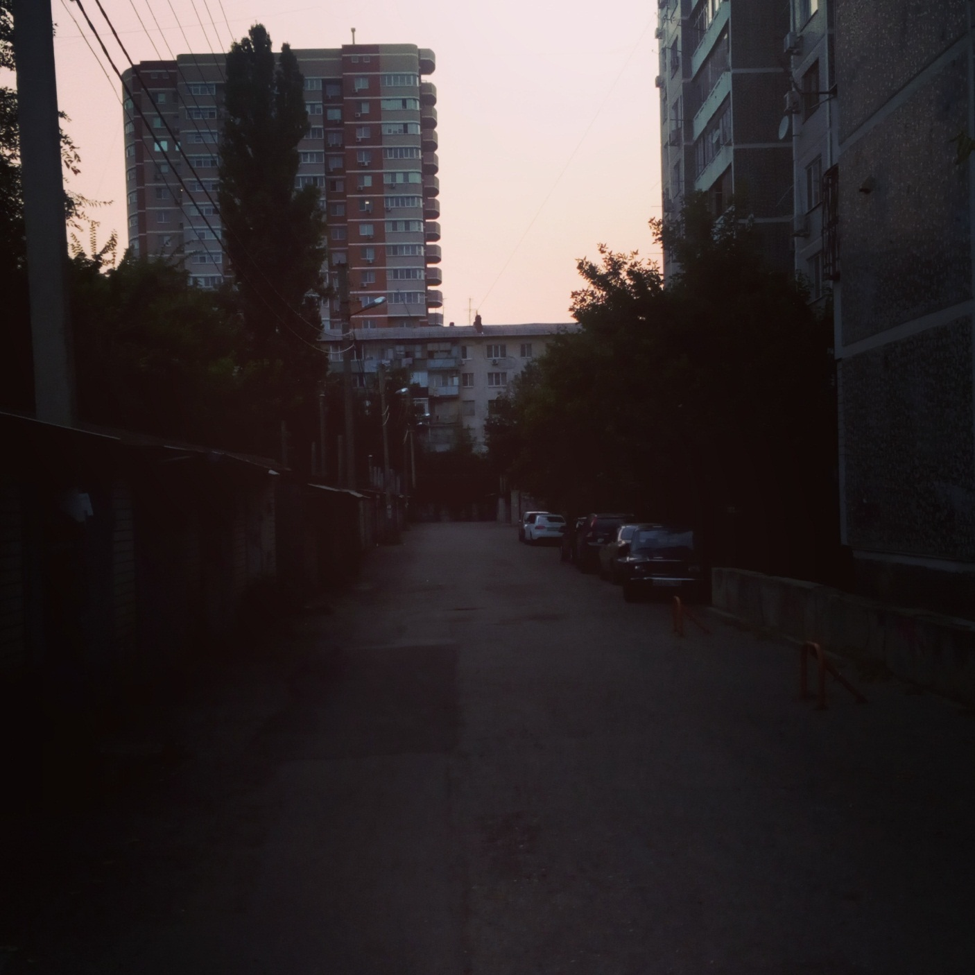

29. 07. 2016. Дорога, по которой я очень часто шёл из универа

**30-е июля 2016-го**. Шоколад… В мае, может быть, я положил в боковой карман несколько конфет для Юли; я старался каждую встречу кормить её чем-то сладким, но почти никогда Юля не ценила этого или, по крайней мере, убедительно показывала, что ничего особенного я не делал. Она всегда хотела есть, но не мог же я носить с собой мясо, поэтому приносил всякие сладости. В последние встречи, включая и майские, Юля уже перестала есть то, что я приносил, Юля отказывалась, поэтому три или четыре конфеты так и остались лежать в боковом кармане рюкзака, а при большой жаре растаивали; в середине июня я обнаружил это, достав из того же кармана испачканный студенческий. На позапрошлой встрече, когда Юля приехала на мой микрорайон, из-за шоколада к портфелю стянулись муравьи, поэтому пришлось его стремительно освобождать; и нам было весело. А через двадцать минут Юля вдруг вспомнила, что ничего не чувствует ко мне, и замолчала, испортив встречу и расстроив меня. Сейчас, собираясь к бабушке, я наткнулся на остатки этого шоколада, тем самым обнаружив прошлое месячной давно, когда наши с Юлей отношения были совсем другими. Это грустно.

15:15. Я уже приехал, но, оказывается, утром бабушку снова увезли в больницу, поэтому картошку будем собирать без неё; сегодня я отдыхаю, перечитываю Климова и ввожу новые дополнения в книгу; параллельно я по возможности ищу себе девушку, но даже нормального собеседника не могу себе найти по совершенно разным причинам; привожу пример диалога:

|  |  |  |  |  |  |  |  |
| --- | --- | --- | --- | --- | --- | --- | --- |
| **[https://pp.vk.me/c630421/v630421020/3fb51/aYFmIkQ4awc.jpg](https://vk.com/romandisease)** | | [**Дмитрий**](https://vk.com/romandisease)  Привет, не хочешь познакомиться? | | [29.07.16](https://vk.com/im?msgid=572061&sel=106747598) | |  | |
|  | **[https://pp.vk.me/c626917/v626917598/19b5e/nmzocJf5fCQ.jpg](https://vk.com/id106747598)** | | [**Вероника**](https://vk.com/id106747598)  Привет)) | | [30.07.16](https://vk.com/im?msgid=572826&sel=106747598) | |  | |
|  |  | | Ты мой двоюродный брат? | |  | |  | |
|  | **[https://pp.vk.me/c630421/v630421020/3fb51/aYFmIkQ4awc.jpg](https://vk.com/romandisease)** | | [**Дмитрий**](https://vk.com/romandisease)  Нет, мы не родственники. ) | | [30.07.16](https://vk.com/im?msgid=572833&sel=106747598) | |  | |
|  |  | | Я Дима. | |  | |  | |
|  |  | | Мне 19. | |  | |  | |
|  |  | | Учусь на матфаке. | |  | |  | |
|  |  | | Люблю читать и писать. | |  | |  | |
|  | **[https://pp.vk.me/c630421/v630421020/3fb51/aYFmIkQ4awc.jpg](https://vk.com/romandisease)** | | [**Дмитрий**](https://vk.com/romandisease)  Я раньше был спортсменом. | | [30.07.16](https://vk.com/im?msgid=572869&sel=106747598) | |  | |
|  | **[https://pp.vk.me/c626917/v626917598/19b5e/nmzocJf5fCQ.jpg](https://vk.com/id106747598)** | | [**Вероника**](https://vk.com/id106747598)  Эх,надеялась,что ты мой родственник | | [30.07.16](https://vk.com/im?msgid=572924&sel=106747598) | |  | |
|  | **[https://pp.vk.me/c630421/v630421020/3fb51/aYFmIkQ4awc.jpg](https://vk.com/romandisease)** | | [**Дмитрий**](https://vk.com/romandisease)  Я могу заменить тебе брата. 😈 | | [30.07.16](https://vk.com/im?msgid=572925&sel=106747598) | |  | |
|  | **[https://pp.vk.me/c630421/v630421020/3fb51/aYFmIkQ4awc.jpg](https://vk.com/romandisease)** | | [**Дмитрий**](https://vk.com/romandisease)  Может, мы и родственники. А моё предложение остаётся в силе. | | [30.07.16](https://vk.com/im?msgid=572926&sel=106747598) | |  | |
|  | **[https://pp.vk.me/c626917/v626917598/19b5e/nmzocJf5fCQ.jpg](https://vk.com/id106747598)** | | [**Вероника**](https://vk.com/id106747598)  Ок | | [30.07.16](https://vk.com/im?msgid=572927&sel=106747598) | |  | |
|  |  | | Тогда как зовут твоего брата ? | |  | |  | |
|  | **[https://pp.vk.me/c630421/v630421020/3fb51/aYFmIkQ4awc.jpg](https://vk.com/romandisease)** | | [**Дмитрий**](https://vk.com/romandisease)  Ты не заинтересована, я вижу. | | [30.07.16](https://vk.com/im?msgid=572929&sel=106747598) | |  | |
|  |  | | Дальними родственниками. Очень дальними. | |  | |  | |
|  | **[https://pp.vk.me/c626917/v626917598/19b5e/nmzocJf5fCQ.jpg](https://vk.com/id106747598)** | | [**Вероника**](https://vk.com/id106747598)  У меня есть парень  https://pp.vk.me/c626328/v626328598/1ab9b/A9OHmR3KvkM.jpg | | [30.07.16](https://vk.com/im?msgid=572931&sel=106747598) | |  | |
|  |  | | Одно дело общаться | |  | |  | |
|  |  | | Другое дело когда парни знакомятся,чтобы перепихнуться | |  | |  | |
|  |  | | ? | |  | |  | |
|  |  | | Что же ты молчишь,сударь | |  | |  | |
|  | **[https://pp.vk.me/c630421/v630421020/3fb51/aYFmIkQ4awc.jpg](https://vk.com/romandisease)** | | [**Дмитрий**](https://vk.com/romandisease)  А вопрос зачем? | | [30.07.16](https://vk.com/im?msgid=572936&sel=106747598) | |  | |
|  |  | | Я отходил. | |  | |  | |
|  | **[https://pp.vk.me/c626917/v626917598/19b5e/nmzocJf5fCQ.jpg](https://vk.com/id106747598)** | | [**Вероника**](https://vk.com/id106747598)  Ну ладно | | [30.07.16](https://vk.com/im?msgid=572938&sel=106747598) | |  | |
|  |  | | Цель,твоего знакомства? | |  | |  | |
|  | **[https://pp.vk.me/c630421/v630421020/3fb51/aYFmIkQ4awc.jpg](https://vk.com/romandisease)** | | [**Дмитрий**](https://vk.com/romandisease)  Раз есть парень, то прощаемся. | | [30.07.16](https://vk.com/im?msgid=572940&sel=106747598) | |  | |
|  | **[https://pp.vk.me/c626917/v626917598/19b5e/nmzocJf5fCQ.jpg](https://vk.com/id106747598)** | | [**Вероника**](https://vk.com/id106747598)  Ах,ну ладно,так хотелось пообщаться | | [30.07.16](https://vk.com/im?msgid=572941&sel=106747598) | |  | |
|  | **[https://pp.vk.me/c630421/v630421020/3fb51/aYFmIkQ4awc.jpg](https://vk.com/romandisease)** | | [**Дмитрий**](https://vk.com/romandisease)  Просто я искал тебя по семейному положению, а там мне выдало другое. | | [30.07.16](https://vk.com/im?msgid=572942&sel=106747598) | |  | |
|  | **[https://pp.vk.me/c626917/v626917598/19b5e/nmzocJf5fCQ.jpg](https://vk.com/id106747598)** | | [**Вероника**](https://vk.com/id106747598)  Ну,потому что я с этой страницы не сижу почти,она старая | | [30.07.16](https://vk.com/im?msgid=572943&sel=106747598) | |  | |
|  | **[https://pp.vk.me/c630421/v630421020/3fb51/aYFmIkQ4awc.jpg](https://vk.com/romandisease)** | | [**Дмитрий**](https://vk.com/romandisease)  Я не собирался перепехнуться, но я сам очень не одоборяю, если девушка имеет парня и общается с другими парнями. | | [30.07.16](https://vk.com/im?msgid=572944&sel=106747598) | |  | |
|  | **[https://pp.vk.me/c626917/v626917598/19b5e/nmzocJf5fCQ.jpg](https://vk.com/id106747598)** | | [**Вероника**](https://vk.com/id106747598)  Я ее не обновляю | | [30.07.16](https://vk.com/im?msgid=572945&sel=106747598) | |  | |
|  |  | | Если человеку доверяешь,то мне кажется в этом ничего такого нет | |  | |  | |
|  |  | | Одно дело,переписываться,другое дело гулять | |  | |  | |
|  | **[https://pp.vk.me/c630421/v630421020/3fb51/aYFmIkQ4awc.jpg](https://vk.com/romandisease)** | | [**Дмитрий**](https://vk.com/romandisease)  Не беспокойся, ты не одна такая. Примерно у каждой шестой оказывается, что данные на её странице случайным образом не соответствуют реальности. | | [30.07.16](https://vk.com/im?msgid=572949&sel=106747598) | |  | |
|  | **[https://pp.vk.me/c626917/v626917598/19b5e/nmzocJf5fCQ.jpg](https://vk.com/id106747598)** | | [**Вероника**](https://vk.com/id106747598)  У меня фотка даже прошлогодняя😅 | | [30.07.16](https://vk.com/im?msgid=572950&sel=106747598) | |  | |
|  | **[https://pp.vk.me/c630421/v630421020/3fb51/aYFmIkQ4awc.jpg](https://vk.com/romandisease)** | | [**Дмитрий**](https://vk.com/romandisease)  Я не допуская измены по чуть-чуть. Это большой порок, который хуже всех остальных. | | [30.07.16](https://vk.com/im?msgid=572951&sel=106747598) | |  | |
|  |  | | Если бы ты нормально изменяла, парня бы не имела. А изменяя по чуть-чуть, ты просто тянешь время. Это для вас обоих обернётся плохо. | |  | |  | |
|  | **[https://pp.vk.me/c626917/v626917598/19b5e/nmzocJf5fCQ.jpg](https://vk.com/id106747598)** | | [**Вероника**](https://vk.com/id106747598)  Ну,я в детстве поняла что измена это плохо | | [30.07.16](https://vk.com/im?msgid=572953&sel=106747598) | |  | |
|  |  | | Господи,у моего парня несколько страниц вк,и у меня | |  | |  | |
|  | **[https://pp.vk.me/c630421/v630421020/3fb51/aYFmIkQ4awc.jpg](https://vk.com/romandisease)** | | [**Дмитрий**](https://vk.com/romandisease)  Не так плохо, как недопущение её при внутреннем желании. | | [30.07.16](https://vk.com/im?msgid=572956&sel=106747598) | |  | |
|  |  | | Я не понимаю, к чему тут множество страниц. | |  | |  | |
|  | **[https://pp.vk.me/c626917/v626917598/19b5e/nmzocJf5fCQ.jpg](https://vk.com/id106747598)** | | [**Вероника**](https://vk.com/id106747598)  Мы сразу почти стали жить вместе,он у меня иногда лазит в телефоне,я у него... | | [30.07.16](https://vk.com/im?msgid=572958&sel=106747598) | |  | |
|  | **[https://pp.vk.me/c630421/v630421020/3fb51/aYFmIkQ4awc.jpg](https://vk.com/romandisease)** | | [**Дмитрий**](https://vk.com/romandisease)  Всё оправдания. | | [30.07.16](https://vk.com/im?msgid=572959&sel=106747598) | |  | |
|  | **[https://pp.vk.me/c626917/v626917598/19b5e/nmzocJf5fCQ.jpg](https://vk.com/id106747598)** | | [**Вероника**](https://vk.com/id106747598)  Они созданы давно | | [30.07.16](https://vk.com/im?msgid=572960&sel=106747598) | |  | |
|  |  | | Тут у меня в друзьях одноклассники,с первой работы коллеги | |  | |  | |
|  | **[https://pp.vk.me/c630421/v630421020/3fb51/aYFmIkQ4awc.jpg](https://vk.com/romandisease)** | | [**Дмитрий**](https://vk.com/romandisease)  Мне вообще всё равно на эти страницы. Это для тебя они значение имеют. | | [30.07.16](https://vk.com/im?msgid=572962&sel=106747598) | |  | |
|  | **[https://pp.vk.me/c626917/v626917598/19b5e/nmzocJf5fCQ.jpg](https://vk.com/id106747598)** | | [**Вероника**](https://vk.com/id106747598)  На другой тоже важные мне люди | | [30.07.16](https://vk.com/im?msgid=572963&sel=106747598) | |  | |
|  | **[https://pp.vk.me/c630421/v630421020/3fb51/aYFmIkQ4awc.jpg](https://vk.com/romandisease)** | | [**Дмитрий**](https://vk.com/romandisease)  Я здесь причем? | | [30.07.16](https://vk.com/im?msgid=572964&sel=106747598) | |  | |
|  | **[https://pp.vk.me/c626917/v626917598/19b5e/nmzocJf5fCQ.jpg](https://vk.com/id106747598)** | | [**Вероника**](https://vk.com/id106747598)  Мой забывал пароль,потом их взломал и сидит с них | | [30.07.16](https://vk.com/im?msgid=572965&sel=106747598) | |  | |
|  | **[https://pp.vk.me/c630421/v630421020/3fb51/aYFmIkQ4awc.jpg](https://vk.com/romandisease)** | | [**Дмитрий**](https://vk.com/romandisease)  Я тебя не обвинял в страницах. | | [30.07.16](https://vk.com/im?msgid=572966&sel=106747598) | |  | |
|  | **[https://pp.vk.me/c626917/v626917598/19b5e/nmzocJf5fCQ.jpg](https://vk.com/id106747598)** | | [**Вероника**](https://vk.com/id106747598)  Я просто объяснила что да как,и парню я не изменяю и не собираюсь | | [30.07.16](https://vk.com/im?msgid=572967&sel=106747598) | |  | |
|  | **[https://pp.vk.me/c630421/v630421020/3fb51/aYFmIkQ4awc.jpg](https://vk.com/romandisease)** | | [**Дмитрий**](https://vk.com/romandisease)  Не убедительно ты объяснила. | | [30.07.16](https://vk.com/im?msgid=572968&sel=106747598) | |  | |
|  | **[https://pp.vk.me/c626917/v626917598/19b5e/nmzocJf5fCQ.jpg](https://vk.com/id106747598)** | | [**Вероника**](https://vk.com/id106747598)  Боже,с вами парнями так сложно | | [30.07.16](https://vk.com/im?msgid=572969&sel=106747598) | |  | |
|  | **[https://pp.vk.me/c630421/v630421020/3fb51/aYFmIkQ4awc.jpg](https://vk.com/romandisease)** | | [**Дмитрий**](https://vk.com/romandisease)  Ты отчасти объяснила, почему я тебе написал, хотя у тебя есть парень. | | [30.07.16](https://vk.com/im?msgid=572970&sel=106747598) | |  | |
|  |  | | А своё поведение ты не оправдала. | |  | |  | |
|  |  | | Всё, хватит мне писать. | |  | |  | |
|  | **[https://pp.vk.me/c626917/v626917598/19b5e/nmzocJf5fCQ.jpg](https://vk.com/id106747598)** | | [**Вероника**](https://vk.com/id106747598)  Ок😅🙌🏼 | | [30.07.16](https://vk.com/im?msgid=572973&sel=106747598) | |  | |
|  | **[https://pp.vk.me/c630421/v630421020/3fb51/aYFmIkQ4awc.jpg](https://vk.com/romandisease)** | | [**Дмитрий**](https://vk.com/romandisease)  Возьму наш диалог в качестве примера. | | [30.07.16](https://vk.com/im?msgid=572975&sel=106747598) | |  | |
|  | **[https://pp.vk.me/c626917/v626917598/19b5e/nmzocJf5fCQ.jpg](https://vk.com/id106747598)** | | [**Вероника**](https://vk.com/id106747598)  Чего? | | [30.07.16](https://vk.com/im?msgid=572976&sel=106747598) | |  | |
|  |  | | Я к тебе не клеилась😅 | |  | |  | |
|  |  | | Ты решил со мной познакомится,я спросила ты мой двоюродный брат,я написала,что надеялась,что да,потом написала что у меня есть парень | |  | |  | |
|  | **[https://pp.vk.me/c630421/v630421020/3fb51/aYFmIkQ4awc.jpg](https://vk.com/romandisease)** | | [**Дмитрий**](https://vk.com/romandisease)  Ты надумываешь. | | [30.07.16](https://vk.com/im?msgid=572986&sel=106747598) | |  | |
|  |  | | Ты пропустила мимо ушей очень важную информацию. | |  | |  | |
|  | **[https://pp.vk.me/c626917/v626917598/19b5e/nmzocJf5fCQ.jpg](https://vk.com/id106747598)** | | [**Вероника**](https://vk.com/id106747598)  Какую? | | [30.07.16](https://vk.com/im?msgid=572990&sel=106747598) | | [120] | |
|  |

**31-е июля 2016-го**. Короткая предыстория: почти две недели назад у бабушки начались проблемы с сердцем; в местной больнице ей начали что-то вкалывать, но от этого становилось гораздо хуже; и это ей вкалывали около десяти дней; посему перед моим приездом ей опять стало плохо, вызвали скорую, повезли в Абинск, где не нашлось мест; поэтому из далёкого Абинска её повезли в Фёдоровку, которая от дома находится в десяти километрах. Только что я вернулся оттуда с неприятными мыслями; бабушка лежит в районной одноэтажной больнице, построенной ещё в сороковых, очень старой; там нет ни холодильника, ни кондиционера, ни вентилятора; вечерами летают комары; врачей тоже обычно нет: они приходят раз в два дня на несколько часов; коридоры пустые; люди есть в каждой палате, но они пожилые и стараются лежать; телевизор есть, но чёрно-белый; я серьёзно; жить там очень неприятно, но даже ради капельницы, ради которой пришлось лечь больницу, кажется, приходится платить немало; а суть лечения заключается в выводе прошлых лекарств (из-за которых стало хуже) посредством занесения в кровь жидкости, чтобы вышло с мочой; и больше ничего. Дедушка приезжает к ней ежедневно, что-нибудь приносит, забирает мусор и грязную одежду, помогает мыться. Я…. На обратном пути я практически сразу представил Юлю на месте бабушки; я бы не смог это выносить и приезжал бы по три раза в день, оставаясь на несколько часов; при этом я не испытываю к бабушке таких чувств. Кого же я люблю?

**6-е августа 2016-го**. Не писал так долго, потому что не происходило ничего особенного. Один день повторяет другой: встаю в шесть утра собирать картошку, затем ем и читаю на улице, потом несколько часов пишу идеологическую часть книги, читаю в доме, читаю на улице, поливаю овощи, моюсь, потом опять пишу… Сегодня, около половины третьего утра, началась серьёзная гроза; когда я вышел, оказалось, что у нас проходил лишь средний дождь, а гром и молнии исходили издали; было прохладно и шумно: пришлось пролежать час, прежде чем заснуть; и в этот час я представлял, как Арина лежит рядом и мёрзнет; возможно, имело место куда больше чувств, но это было шесть часов назад, так что это кажется ничтожным и пустым теперь. Вечером я должен был, по плану, писать, но не шло; желание появилось уже в кровати, но было подавлено; момент назад оно вернулось, но к концу сего абзаца исчезло снова.

**8-е августа 2016-го**. Взглянув на фотографию моих родителей вчера, случайно взглянув, я вспомнил себя с Юлей на том же самом месте; у нас это происходило, примерно, в марте, когда снега уже не было, но холод мешал людям прогуливаться в местном парке, отчего прогуливались только мы с Юлей, иногда заходя на песочные пляжи, оставшиеся от ушедшей речки; тогда нам хоть было и холодно, но было хорошо; иногда мы оставались в тех местах то полной темноты, когда они становились по-своему прекраснее; кое-где я позже неоднократно проходил с другом, вспоминая Юлю; но после трёх-четырёх прогулок, к середине марта, наступила серьёзная жара, поэтому, когда мы с ней пришли туда вновь, то увидели сотни людей, поэтому и ушли на самый большой пляж; наверное, было не так уж жарко вечером, но людей почему-то пришло много; с тех пор мы не ходили в те места и вообще почти не встречались; а к началу лета вода все пляжи затопила. И всё из перечисленного, занимая десять строк, для меня означало три месяца настоящей жизни, но от одного взгляда на фотографию вспомнилось в секунду; нахлынули чувства, и я решил рассказать об этом Юле, а она… не поверила, рассердилась за беспокойство и специально начала причинять мне боль, чего я от неё не ожидал; этот разговор, грубо говоря, начался утром и растянулся на целый день, окончившись, как полагается, моим разочарованием и обидой. Помню, ложась спать, я пытался переводить мысли на что-то хорошее, что строило мои сны предыдущую неделю, однако у меня не получалось, увы; через полчаса я заплакал – по-настоящему; я часто хотел плакать, но лет с восьми у меня не получалось делать это, а вчера получилось; думаю, слезам было проще выходить из-за лежачего положения. А Юля бы и в это не поверила.

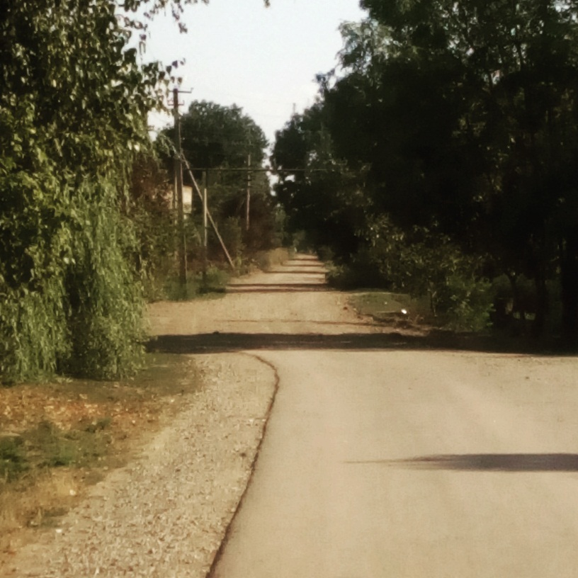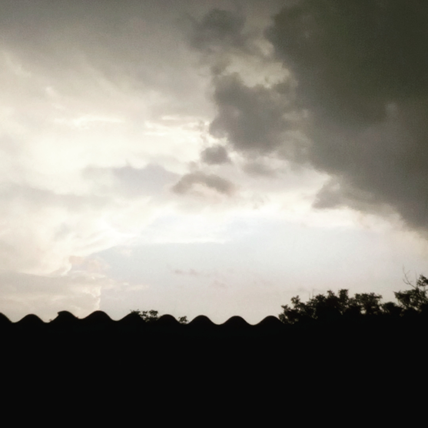

11. 08. 2016. Станица Фёдоровская, рядом с больницей

**12-е августа 2016-го**. Позавчера приехал домой; с тех пор ничего особенного не происходило – лишь время летит, лето кончается, ограничение свободы всё ближе; в ближайшие месяцы планирую начать новые разделы, но сперва нужно покончить со старыми, чем и занимаюсь в эти дни; ещё не гулял, ибо гулять не с кем – и так друзей имел мало, а в летом умеющиеся где-то уже отдыхают, то есть им некогда; касательно Юли ничего не изменилось: она не отвечает на сообщения, так что общаться мы перестали около недели назад; наверное, завтра я приеду к ней, как давно планировал, хотя Юля даже не узнает об этом, я думаю, поскольку чем-то занята, а мне ничего не известно. Проживая у бабушки, я привык находиться в доме один и делать свои дела, а сейчас другие люди в квартире слегка раздражают; я уже забыл про деда: приходил врач и прописал ему какие-то уколы, от которых приступы стали реже, поэтому сейчас дед может сам ходить в туалет, хотя иногда падает; но всё усугубляет его тупость, из-за которой даже походом в туалет он может хорошо нагадить, измазать полотенца говном или ещё что-нибудь; вот полчаса назад он пошёл в туалет, а потом, не дойдя, резко развернулся, направился в комнату, упал по пути, а в комнате обоссался; после приступа мутизма узналось, что он шёл в магазин разменивать деньги (!), хотя из комнаты не всегда выйти может; такие дела… Мама постоянно бесится из-за него и начинает читать нотации, а ведь тупой дед ничего не поймёт или понятому не придаст значения. По-прежнему, нет причин для его смерти.

Я уже исчерпал купленную литературу; сегодня взялся за Коран, который мне подарил Серёга восемь с половиной месяцев назад (в первый день, который описан в первом дневнике); до этого я оттягивал прочтение по той причине, что невзлюбил оформление. Прочитав около пяти страниц, я окончательно разочаровался в этом подарке: сразу было ясно, что книгу написал какой-то шизофреник; она полна логических ошибок, бреда, разорванных мыслей, агрессивности и ненависти; учение строится по схеме «я верю в Аллаха, а неверующий это Аллах заставляет не верить и будет наказывать за неверие», то есть происходит полное устрашение перед чем-то непонятным; скажу честно, если бы исламская религия не имела такой большой авторитет по причине числа своих сторонников, Коран бы никто не читал, потому что явный бред там ощущается уже на третьей странице, причём это не какая-то сказка, а всего лишь бред психически больного, а смысл – мне понять не дано; однако, я не преклоняюсь перед общественными авторитетами, поэтому и книгу решил кому-нибудь «спихнуть».

*…примерно в следующих числах, на фоне расставания Юлей, долгих и бесплодных поисков замены ей, я начал черстветь, портиться, но становился спокойнее и безразличнее ко всему, что отвлекало меня в течение всего лета; жалко только, что лето моё прошло и ничего я не свершил. Я стал активно грешить, перешёл на сторону Дьявола, решил отдаться своим позывам, но, проповедуя слово Божие, нисколько не пожалел о своём выборе, поскольку Дьявол во мне проснулся не обычный, но тот самый, про которого Виктор Гюго сказал: «В Дьяволе Бог», про которого говорили, что он склонен к самоуничтожению, что он – это змий, кусающий себя за хвост; и он – это я; и я – это он; и я – это я; другим быть и носить маски я отказываюсь; с последнего и началось моё взросление два года назад.*

*Сей период безмятежности был по-своему чудесен, однако продлился он не долго и по завершении интермиссия уступила место прежнему биполярному расстройству, но в более тяжёлой форме; в это время мои чувства стали более ясными и даже ограниченными, из-за чего я продолжил нести дневник, но больше – как историю своей болезни, ибо болезнь с тех пор обуславливала мою жизнь, увы.*

##### Болезнь и жизнь с болезнью. Послесловия «Свершения»

Мы никогда не задерживаемся в настоящем. Мы вспоминаем прошлое; мы предвкушаем будущее, словно хотим поторопить его слишком медленный шаг, или вспоминаем прошлое, чтобы остановить его мимолётность. Мы так неосмотрительны, что блуждаем по недоступным нам временам и вовсе не думаем о том единственном времени, которое нам принадлежит; так легкомысленны, что мечтаем только о воображаемых временах и без рассуждений бежим от единственного существующего в действительности. Это потому, что настоящее обычно нас ранит. Мы его прячем с глаз долой, потому что оно нас удручает, а если оно нам приятно, то жалеем, что оно ускользает. Мы пытаемся удержать его в будущем и предполагаем распоряжаться такими вещами, которые отнюдь не в нашей власти, в том времени, до которого мы вовсе не обязательно доживём

***Блез Паскаль***

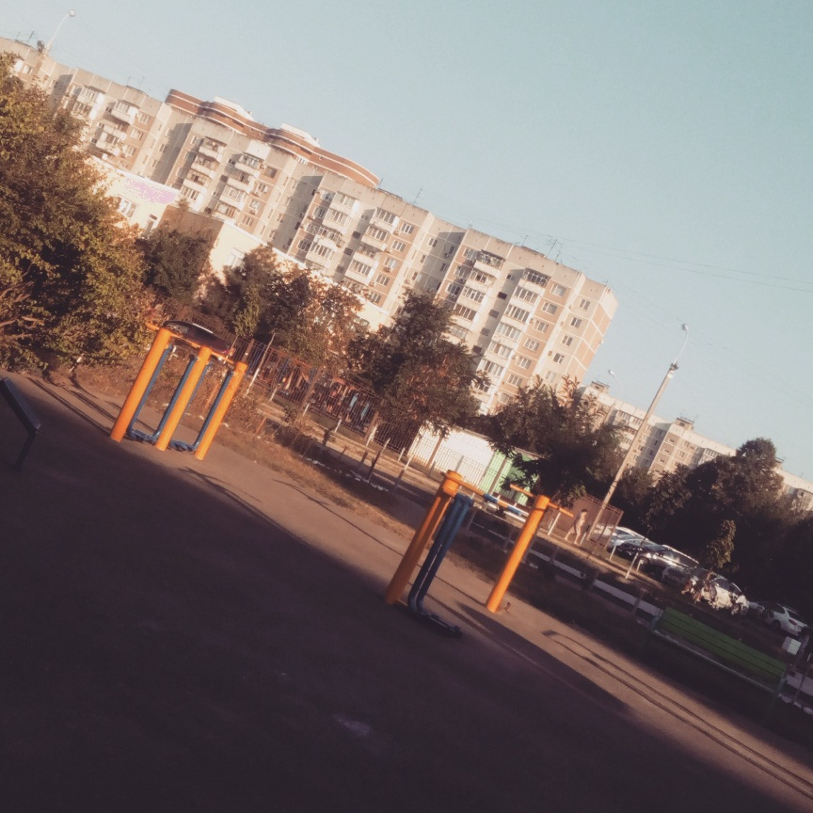Уже вечер и я вспомнил вдруг, что нынче **20-е августа**, то бишь тот день, в который ровно год назад произошла самая лучшая встреча в моей жизни – и, единовременно, вторая встреча с Викой. Прошёл целый год, но две недели назад я бы написал всё точно так же, как и в тот день, веди я дневник тогда; но тогда я выделял себя сугубо писанием стихов, поэтому многие эмоции не писал прямым текстом, но переводил в энергию, а из энергии делал тематические стихи. Теперь же я изменился коренным образом, но что-то из старого осталось во мне и позволяет писать прежним языком, отныне не испытывая душевных мук по поводу переживаний и воспоминаний, которые нельзя воплотить вновь. Наверное, я думаю теми же мыслями, но изменил отношение, хотя чего-то строгого сказать об этом не смогу. Сейчас 19:36; год назад в это время и при текущей уличной освещённости, – если не ошибаюсь, – мы с Викой проходили по небольшой аллее в парке, где под листвой деревьев было вообще темно; она держала в руках мою книгу и слишком строго отзывалось по поводу введения, тяжёлого, но написанного стихами; это лучшее, что я помню; в те короткие двадцать минут мы были совершенно одни и гуляли в полной тишине и спокойствии, мы сблизились благодаря окружающей обстановке, которая мне напомнила станицу, а ей, должно быть, город в давние времена; затем всё кончилось. Хотел бы я повторить этот день, имея возможность, но уже много плохого натерпевшись от Вики? Безусловно, хотел бы, но это невозможно: Вика безнадёжно испортилась и свыклась с той жизнью, от которой я берёг её, а сам я не так давно умудрился серьёзно поссориться с ней, так что ничего мне не светит. Но мне от этого не грустно, ибо я простил и оставил в прошлом, а Вике… Вике как будто нечего оставлять в прошлом, помимо негативного отношения ко мне, причины которому были выдуманы, а теперь забыты. Она говорила, что я ей очень дорог, но при этом она оскорбляла меня и издевалась надо мной настоящим, как будто дорогой человек однажды может превратиться в помои; ненавижу я ложь.

19. 08. 2016. Тренировка. Справа мой дом.

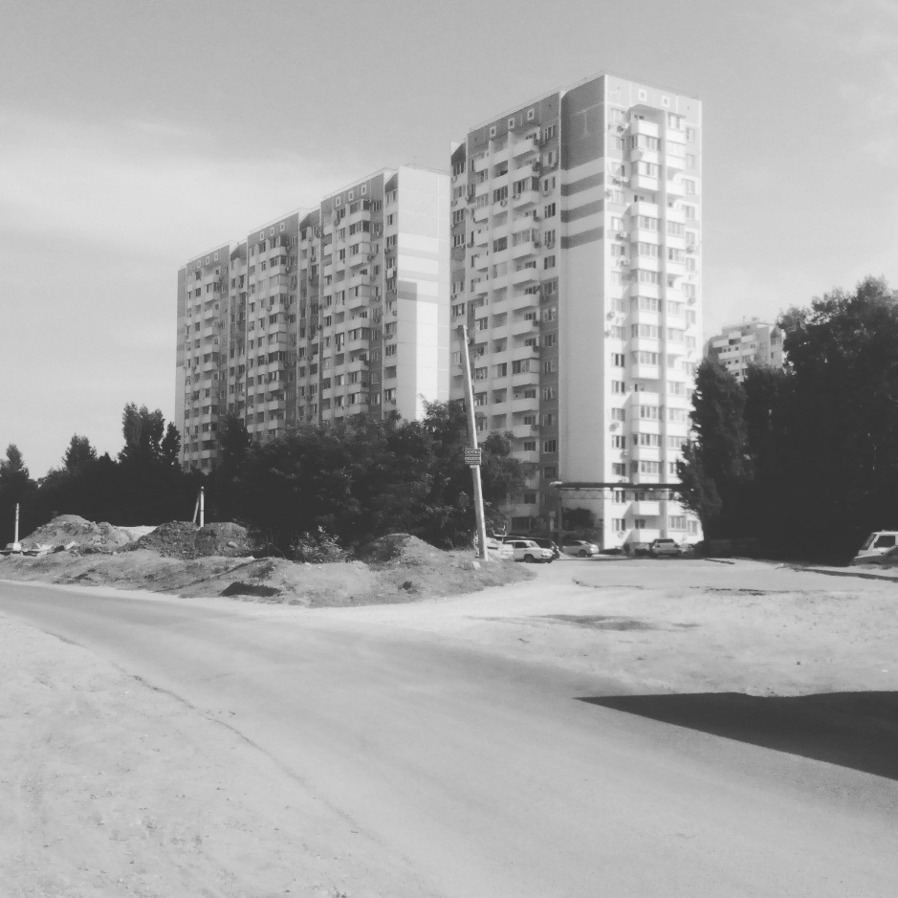

23. 08. 2016. На пути вовне

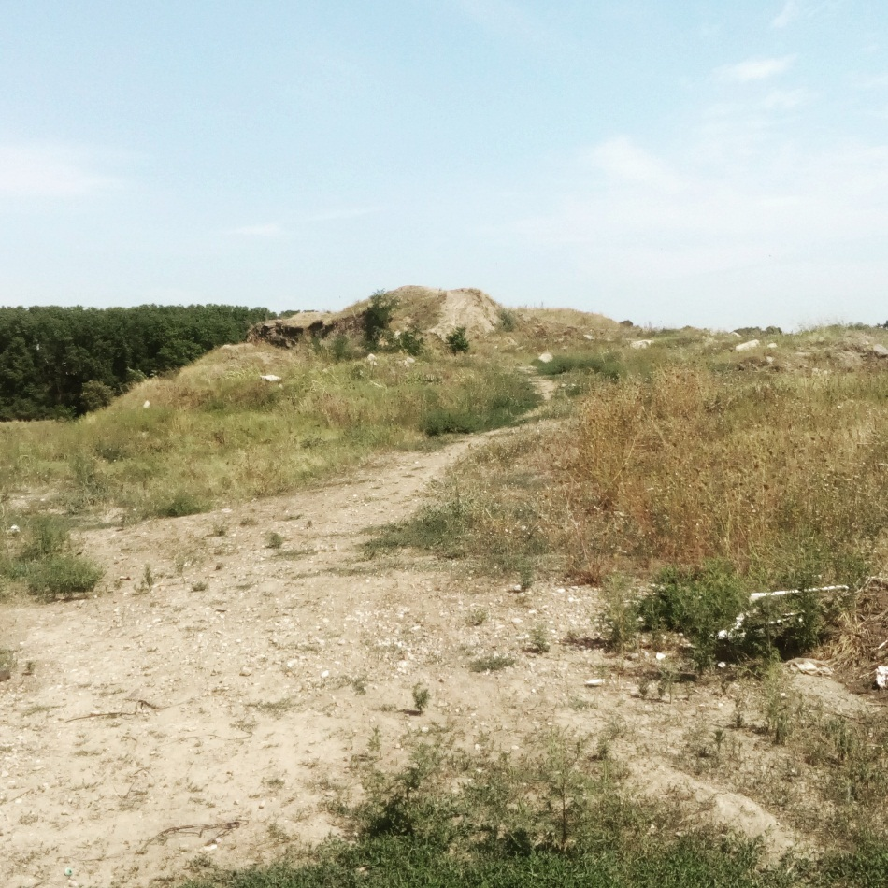

23. 08. 2016. Та самая гора

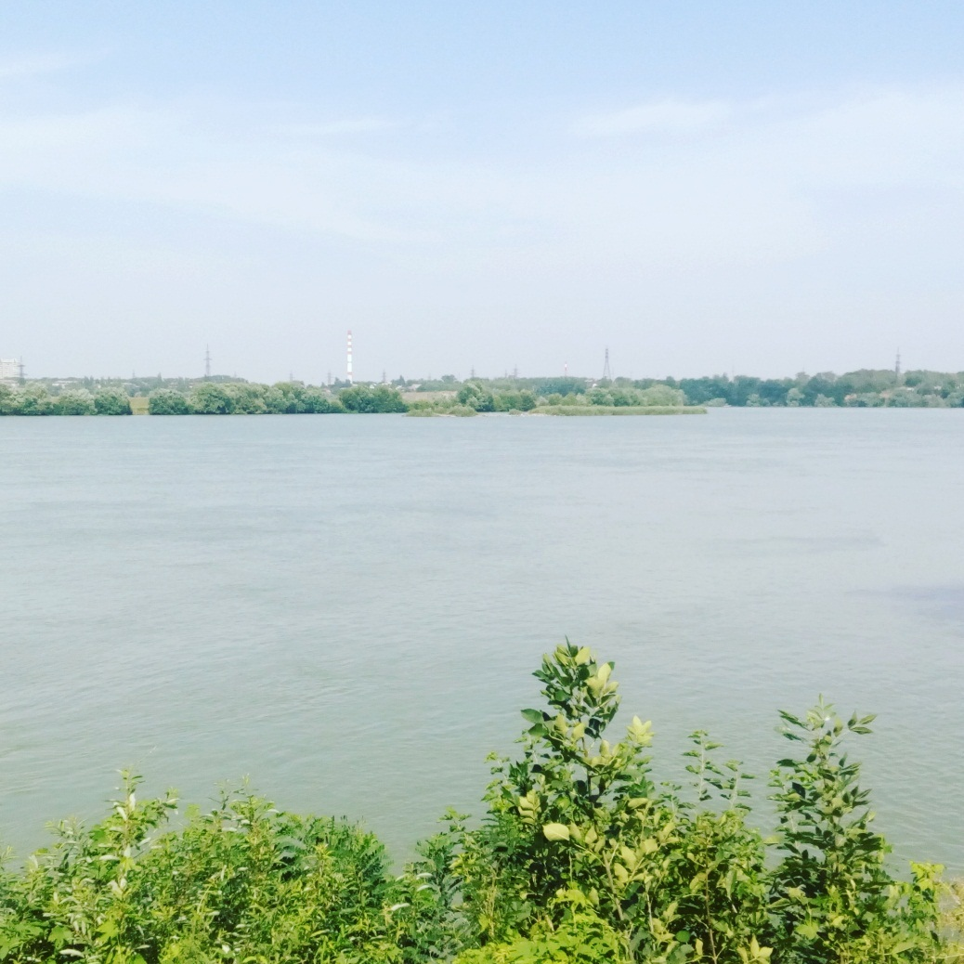

23. 08. 2016. Край района

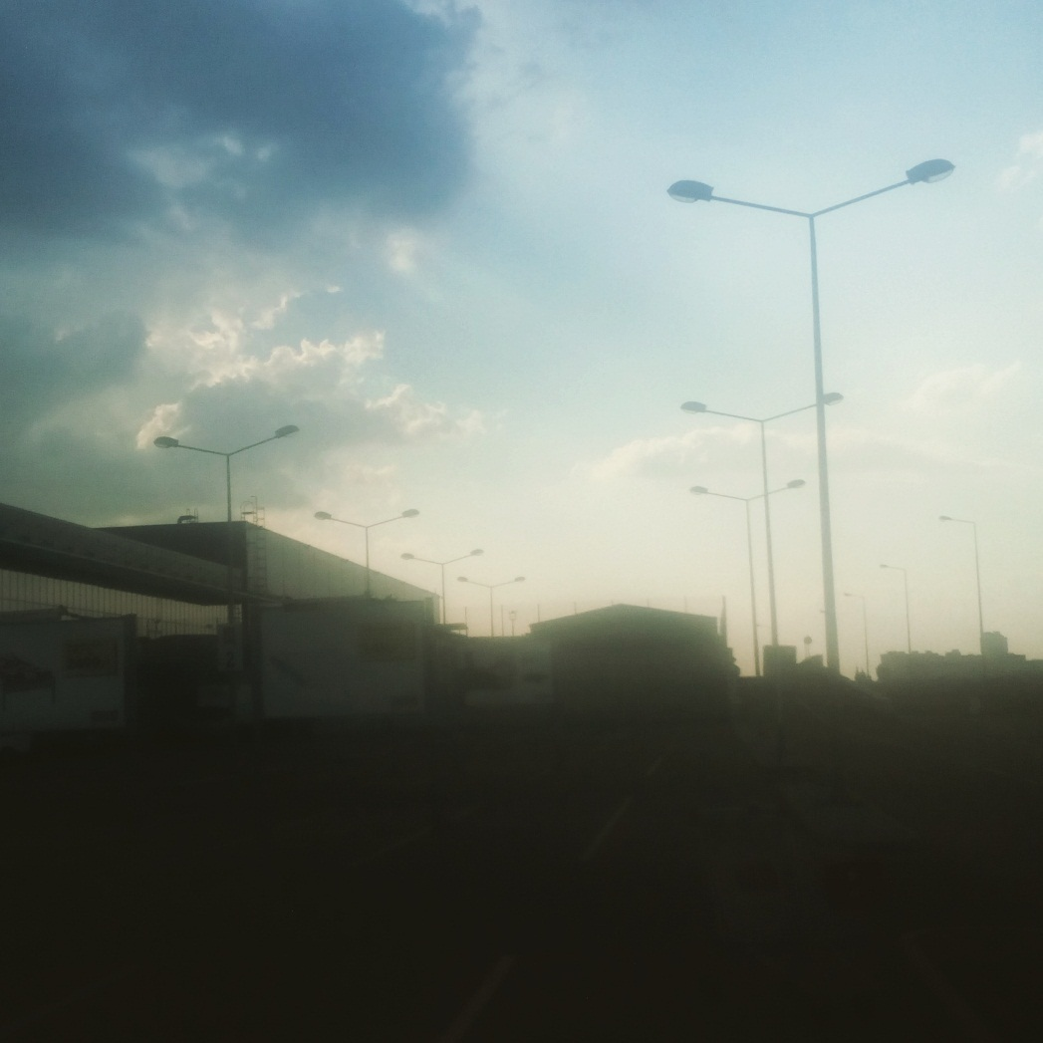

24. 08. 2016. Где-то в Адыгее

**28-го августа** мои безмятежность и бесчувственность пошатнулись: потраченное лето, приближавшийся учебный год, хорошая погода за окном и музыка, с которой я прожил несколько жизней, стали приводить к воспоминаниям о Юле, кои практически всё лето преследовали меня и разрушили оное. С конца весны у начались серьёзные проблемы в отношениях, поскольку Юля убедила себя в неизбежности этих проблем и сама начала их создавать; почти всё лето я ждал, пока Юля вернётся из какой-нибудь поездки или сдаст уже свои экзамены, но возвращалась она редко и постоянно придерживалась своего курса, о чём я начинаю вспоминать сейчас. Эти воспоминания навязчивы и пока не приносят мне эмоциональной боли, но с углублением в них я ощущаю рост рисков.

Уже **30-е августа**, к моему разочарованию. Третий или четвёртый день я борюсь с обострением биполярного расстройства, которое вернулось так же неожиданно, как и пришло; мне кажется, по возвращении оно приняло иную форму, поскольку депрессивные эпизоды, маниакальные фазы и интермиссии не длятся у меня неделями, как прежде, но появляются и уходят по два-три раза в день; вдобавок, депрессивные эпизоды сопровождаются вегетативными нарушениями, включая усиление синусита; час назад я чихал кровью, а затем наступило облегчение, переросшее в маниакальную фазу. Сейчас маниакальной уже нет, но активность в пределах нормы осталась, хотя для одиннадцати часов ночи она ненормальна и проблемна, ведь я собирался спать и уже употребил питание перед сном. Сие обострение – не совсем приятная возможность ускоренно писать книгу, однако не так она хороша, когда до учёбы остался день, завтрашний день, последний день потраченного лета перед новым семестром со всеми его мучениями; и в завтрашний день я планирую написать в книгу максимально много, ведь не могу провести его с Викой, Юлей и ни с кем другим (но уже по иным причинам), что, кстати, и вызывает боль, а из боли – книга рождается.

Утром последнего дня лета, **31-го августа**, я проснулся в относительно хорошем состоянии, имея слегка повышенную психическую активность и необъяснимый насморк; на всякий случай я держал рядом платок, необыкновенно узорчатый, но ещё им не пользовался и не придавал ему значения, покуда мама, вечно и не к месту любопытная спросила вдруг о происхождении этого платка… и тут я вспомнил, что его мне подарила Юля в начале марта, вместе с бритвами и чем-то ещё; в ответ на это у меня началась меланхолия. К середине дня привезли деда из больницы: за целую неделю обследований врачи сделали вывод, что он недееспособен, хотя понятия не имею, что же особенного это означает для человека его возраста; зато родителям показалось, что из зафиксированной и подтверждённой врачами недееспособности следует, что за дедом всегда нужно следить, всегда нужно кормить его нормальной едой и заботиться о том, чтобы трижды в день он без происшествий ел то, что и мне не удаётся иногда съедать (а ведь дед целыми днями валяется на кровати и просто физиологически не нуждается в таком количестве еды), а также по вечерам надо не просто выпускать его на улицу, но при этом находиться рядом, при услышании чего я вовсе потерял дар речи, ибо натолкнулся на людей без своего мнения, которые относятся к овощу как к человеку, всё ещё думаю, что движение спасёт его от паралича и – сказать мне больше нечего; на мою реакцию услышал ответ, что, бывает, человек не может встать но хочет какать, за что его до туалета доводят… мало ли что он хочет! на самом деле его тащат до туалета, потому что вообще не пытается помогать; а через время это становится понятным, поэтому на такого человека просто надевают памперс, чтобы его неизбежные проблемы поменьше были проблемами для других; если говорить про инвалидов, но у человека в коляске мозги ещё есть, поэтому он остаётся человеком; а если говорить про деда, то в больнице он срал в трусы, а затем прятал их где-нибудь, а за сегодня уже успел куда-то утащить туалетную бумагу и устроить скандал по поводу своих им же потерянных ключей, которые ему не могут пригодиться, потому что вне дома не пустят одного…

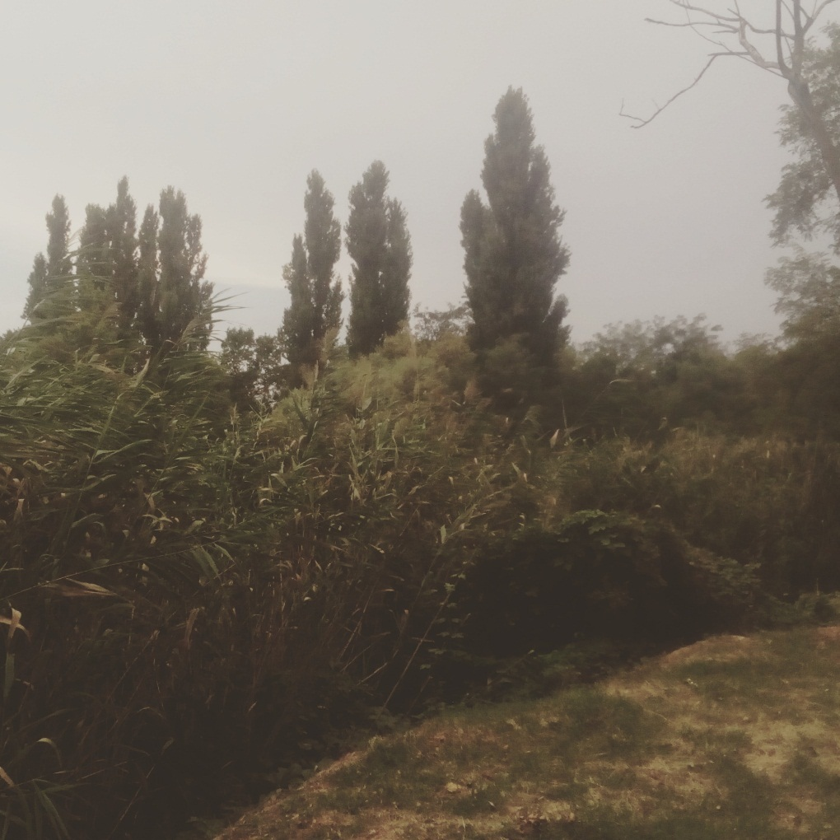

31. 08. 2016. На «Солнечном острове»

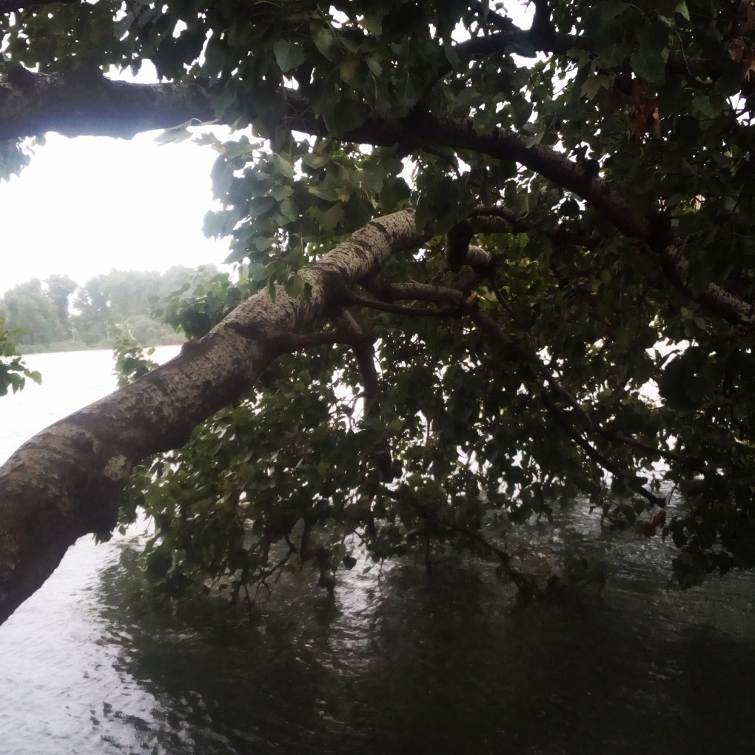

31. 08. 2016

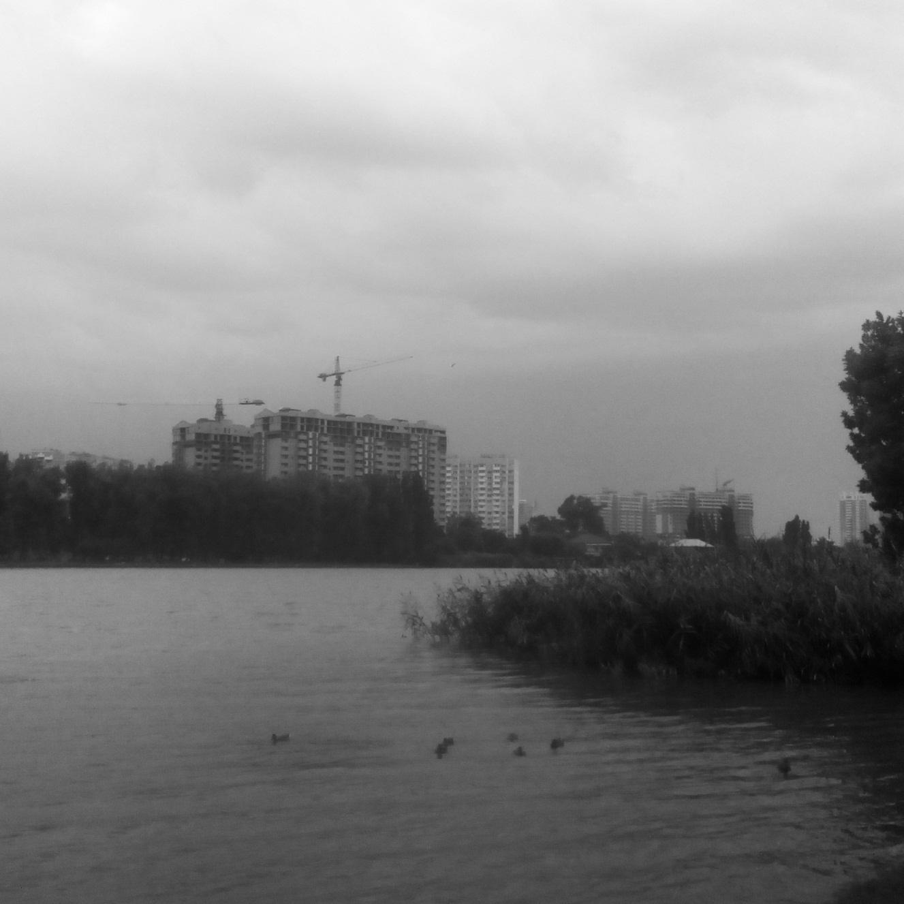

31. 08. 2016

**3-го сентября**, в очередной раз прогуливаясь по парку с целью посмотреть на одиноких девушек, обнаружил у себя лёгкую манию преследования, поскольку чувствовал, что большинство проходящих мимо парней воспринимаю как потенциальных врагов и агрессоров; разум говорит, что я слишком критичен к себе и в данном случае воспринимаю всё адекватно.

К ночи **4-го сентября** грусть начала наваливаться без опоры на воспоминания прошлого; поводом для грусти вижу впечатления от просмотренного фильма; продержавшись малое время, эта грусть всё-таки начала призывать к воспоминаниям полуторамесячной давности и породила меланхолию. Меланхолия усиливается; мне становится страшно; навязчивые образы встают перед глазами, и я не могу отвлечься так, чтобы они перестали быть. Мне пора спать, но возрастает томление; имеются желания и силы написать об этом куда больше, но я уже писал и не хочу повторяться. Я собирался ещё раз съездить на район к Юле с совершенно абсурдной надеждой, но, по всей видимости, её там и быть не может, поскольку Юля уехала в Новосибирск. Страшнее привязанности к воспоминаниям с человеком может быть только привязанность к местам из этих воспоминаний, покуда самого человека больше нет.

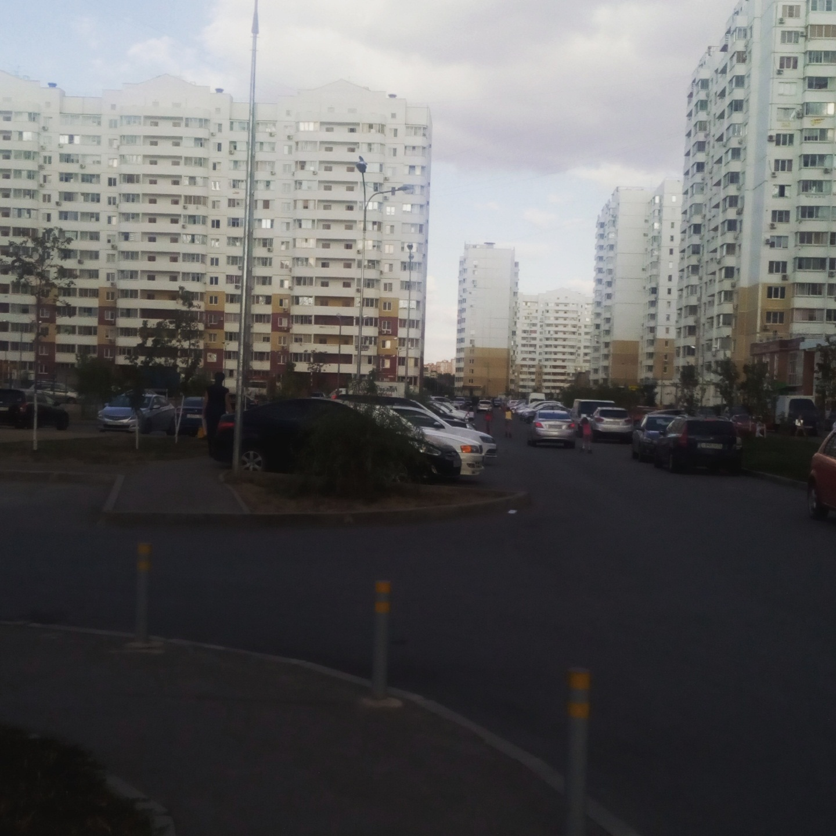

06. 09. 2016. Дом Юли – слева

Уже не помню причины, но после того дня биполярное расстройство отступило и уступило место гебефренной шизофрении; это тоже было заболеванием, но дискомфорт оно мне не приносило; однако, из-за навязчивых воспоминаний шизофрения сменилась депрессией около **10-го сентября**. Есть мысли, что настоящей причиной этой смены стало начало учёбы и переутомление.

Сегодня **27-е сентября**. Загружен учёбой: пар, кажется, стало меньше, но слишком много задают и не остаётся времени на чтение книг. Не приступал к дневнику несколько недель, потому что ничего не менялось, а важные дела накопились; уже больше недели обнаруживаю у себя аффилиацию (стремление быть в обществе); удивительно, но, не добиваясь успеха многие месяцы, недавно я познакомился сразу с несколькими девушками, и знакомства эти обещают многое, пусть я знаю вероятность свершения этого, но всё же приятно иметь надежду и вообще общаться с девушками: душа у них мягкая, как и тело. Чтение психологии стало приводить к воспоминаниям о Вике, поскольку она уже прошла этот предмет в своём институте, начиталась всякой ***** и теми же банальными аргументами, которые я наблюдаю уже в третьем учебнике, пыталась опровергнуть моё мнение в середине июля, кажется, не зная многих тонкостей и опираясь на мою книгу в том виде, в каком та была ей дана в феврале, то есть – на устаревшую книгу; с тех пор мы с Викой не общались, о чём я жалею; я слишком отчётливо помню часы, когда между нами происходил последний диалог; через пару дней я рассказал всю правду Юле, а Юля правду очень не любила, потому что всегда считала меня извергом и единственно виноватым; через недели две мы вовсе расстались, а ещё через две недели я и узнал о том, что мы расстались; многих это может поразить, ибо как я не общался со своей девушкой несколько недель (?), но я не трогал её по её же просьбе и из большой любви к ней; к сожалению, моим актом любви она воспользовалась мне во вред, как змея, а я сейчас, записывая эти строки, разрываюсь между воспоминаниями о летней ночи в чудесном месте и примерно том периоде, когда мы с Юлей только ознакомились, ибо за окном погода идентична. Биполярное расстройство начинает беспокоить меня лишь тогда, когда я вспоминаю о двух важных девушках в моей жизни, но в следствие появления новых девушек и роста занятости это случает редко; шизофрения проявляется почаще, но видимы улучшения, о чём в подробностях писать довольно сложно и совсем не хочется; к тому же, на данный момент я чувствую наступление меланхолического раптуса и навязчивых воспоминаний, что меня тревожит, отчего я не могу быть объективным в исследовании других проявлений себя. Роща, переулки, небольшая школа, лавочки, лавочки, лавочки, голые деревья вокруг – всё это когда-то было декорациями моей лучшей жизни, а сейчас я эти декорации вспоминаю с томлением. Но основной своей проблемой я совсем недавно считал обилие домашних заданий, из-за которых всё меньше времени остаётся на книгу; и это при том, что некоторые предметы я пока не учёл; странно, но после университета всегда приезжаешь убитым и недееспособным; многое обуславливается холодом.

Вчера, **1-го октября**, уже ближе к полуночи во мне проснулось сексуальное влечение почти ко всем девушкам, с которыми я последнее время общался; я стал пошлым и даже отвратительным, разочаровал их, наверное, поэтому вовсе решил от них отказаться, что было не просто. Последняя надежда осталась на Ксюшу, моего нового друга с филфака, которая столько умна, красива и расположена ко мне, что по отношению к ней мои отрицательные качества не проявляются.

Вчера, **2-го октября**, со мной произошло кое-что страшное. Я хотел тотчас же написать об этом, но достаточно скоро почувствовал себя слишком плохо, чтобы можно было сидеть и думать над тем, что будешь печатать; чуть позже мне стало лучше, однако естественная усталость имела место, поэтому я решил отложить своё предприятие на следующий день. В общем, теперь я вполне спокоен и могу рассказать обо всём беспрепятственно, однако уже не имею желания или побуждения высказываться на этот счёт; если кратко – вчера в меня влюбилась десятиклассница…

**5-е октября**. Джанета видится мне сущим ангелом, однако я к ней примерно ничего не чувствую; я осознал, в каких тяжких обстоятельствах она живёт и как нуждается в человеческой помощи, однако помимо помощи, вижу, ей хочется быть любимой и любить, с чем и я помочь весьма желаю, да только не могу; быть может, большое влияние на моё восприятие оказывают её рост, возраст, неблагополучие в семье, нечто невидимое, однако на деле мы гуляем с ней рядом с одним из красивейших мест города, романтичном месте, но внутри у меня вместо долгое время ожидаемого благоговения имеется неприятное чувство, близкое к тошноте, связанное с пониманием того, что это не совсем то, что нужно мне. В особенности это чувство обостряет, когда Джанета смотрит на меня влюблёнными глазами и, по всей видимости, ожидает поцелуя или других шагов в известном направлении; теперь я начинаю понимать Юлю, которая «хотела полюбить меня, но не могла». Следует больше внимания уделить названной проблеме, но сейчас я не могу этим заниматься по причине болей внизу живота: меня слишком влечёт к женщинам, отчего встречи с ними становятся для меня вредными.

**6-е октября**. Полночь. Два часа назад по надобности открыл WhatsApp впервые за три недели; по многим причинам я люблю это приложение, отчего и с Юлей общался сугубо в нём, отчего и при открытии его два часа назад обнаружил нашу переписку; переписка эта вообще велика и весьма дорога мне, поэтому удалять её не желаю; но оканчивается она очень грустно, отчего грустно стало и мне; следующий час я мучился навязчивыми воспоминаниями о Юле, которую считал забытой; похоже, я мучаюсь и в данный момент. Глупо это или нет, но я перескажу конец нашей переписки, ибо для меня это важно:

* Ты будешь обычным мужем с двумя детьми[121]. Жена будет скромная. Тише меня.
* Ни в коем случае: я человек не из приятных, но ни за что не стану социальным преступником. Я же знаю, что этими же детьми Бог меня накажет.
* Ой, не верится. У тебя юношеский максимализм.
* А это уже очень обидно; мы с тобой год общаемся, а ты так поверхностно обо мне думаешь… Не надо считать, что я, как Лев Толстой, буду писать большие учения, а сам по ним жить не буду.
* Ладно, прости.
* Да я не обижаюсь… Иногда людям надо просто высказываться. Поэтому сама не расстраивайся и лучше говори правду вместо молчания…
* Дима, от твоих слов я больше не расстраиваюсь, честно: мне на тебя наплевать.
* (Прошло полчаса. От злобы ко мне Юля как бы пошла на улицу познакомиться с кем-нибудь.) Ну что, нашла кого-то?
* Да, Андрей.
* Зря я спросил… Ревновать буду.
* Болтаем, номерами обменялись.
* С огнём играешь, Юля.
* Шоооооо… Не мешай! У меня личная жизнь устраивается! Всё, прощай!

Тогда Юля явно была не в настроении, неадекватная, поэтому говорить с ней было себе дороже: пусть успокоится; через два дня я написал ей примерно следующее: «Юля, я был у бабушки в больнице; приехали навестить: она там уже давно. Очень много спрашивала о тебе и хотела узнать твою внешность; она передала тебе шоколадку, а я хочу подарить один огненный цветок со двора. Завтра приеду. Если ты не желаешь сдерживать своё обещание, то позволь мне просто увидеть тебя в последний раз». И я долго думал, как вырвать с корнем сей цветочек, и в целостности привезти его домой, и ещё на сутки сохранить, но в тот же вечер по стечению обстоятельств его скосили вместе с остальным бурьяном; а шоколадку я забыл в холодильнике, да и вообще не видел свою любовь, Юлию, более, потому что она со своего последнего сообщения стала для меня недоступной. Через неделю мы поговорили по телефону, но тогда я ещё не знал, что больше не смогу ей написать, поэтому ничего о расставании не обсуждали. Так мы и перестали общаться. Из страданий по былому времени 1-го сентября я съездил к ней на район, где мы виделись последние несколько раз, включая и два самых чудесных, но день тот выдался слишком холодным, а я уже несколько недель болел, поэтому насладиться своим грустным путешествием не смог. С тех пор я думаю о Юле пореже, нежели в августе, но если думаю, то это всегда что-то сильное; зато теперь б**о**льшую силу стали обретать мысли о Вике…

**11-е октября** случилось днём непривычным: это был вполне стандартный вторник за исключением того, что до меня дважды доебались дегенераты. Первый случай произошёл перед физ. культурой: в раздевалке было в полтора раза больше людей, чем обычно, поэтому мне места не нашлось; я прождал несколько минут, пока кто-то переоденется и уйдёт, а затем подошёл к свободному месту и переодеваться начал сам; через полминуты сзади подошёл выёбистый экономист полукавказской внешности (отчасти похож на европейца: адыг, осетин или ублюдок не в первом поколении) и попросил меня отойти (по словам и интонациям мне показалось, что он просто что-то забыл, поэтому я спокойно отошёл и даже поднял свой рюкзак со скамейки из понимания); тут он потянулся за кофтой, которая не была в сумке или на крючке, но частично валялась на скамейки и рукавами на полу; и оказалось, что я на ней стоял; я это понял быстрее него и убрал ногу, но тут же услышал внешне терпимый текст, произнесённый с наглым выражением: «Ты мог убрать ногу?!.. Ты мог бы вообще уйти?!..»; я и начал отходить, но он пытался помочь мне локтем; я оставил эту обезьяну нетронутой по вполне рациональным причинам; к слову, именно от неё то ли сильно пахло перегаром, то ли слегка – спиртом. По пути домой, в автобусе, я дочитывал произведение Салтыкова-Щедрина; людей было много и свет был тусклый, однако мне осталось осилить лишь десять страниц, да и других дел не было, посему я читал без сильного неудобства, как и привык; и тут до меня стал доёбываться пьяный мужик почти пятидесяти лет, но хилый: сперва он спросил о предмете моего чтения, затем спросил, не трудно ли мне читать при таком свете, потом какое-то время уделил лекции о том, что так читать вредно и что он сам «посадил» глаза за пять лет сидя за компьютером; когда я закончил с книгой, он захотел со мной поговорить, но после нескольких вопросов я сказал ему, что говорить не имею желания, поскольку он пьян; он же в ответ попытался доказать, что он просто пьёт и это ни на что не влияет (выходит, по жизни долбаёб), но через немного попыток почти убедил меня в своей относительной адекватности; я решил воспользоваться случаем и узнать о нём известную информацию, но после вопросов о том, сколько ему лет и кем он обычно работает, он вдруг разозлился и, пытаясь показать культуру, сказал что-то близкое к: «Ты чё, ахуел? Спрашиваешь, кто я такой ваще? Думаешь, ты чернокнижник? Да я вас ебал всех!»; затем пошли угрозы и всё понятное; так как рядом был спокойный его приятель, то приятель как бы оказывал влияние и переключал внимание; через время он стал приставать (словами; впрочем, не столь серьёзно) к женщинам, но женщины приходили и уходили, а я ехал почти до конечной; в общем, ещё раз семь он до меня доёбывался, причём пять раз были довольно непростительными угрозами, а где-то посередине он принёс свои глубокие извинения, да я понимал, что двуличным людям доверять смешно; самая продуктивная его мысль заключалась в следующем: если тебе не нравится, что я стою рядом и до тебя доёбываюсь, то выходи из автобуса. Примерно всю поездку мне хотелось отправить этого двуполого человека в нокаут, но, усовестившись в этом, я вспомнил о гуманности и понял, что один нокаут ничего не исправит, а вот физическая кастрация сделает его на свою оставшуюся жизнь более безопасным; пребывая в сих мыслях, я его терпел и молчал; наверное, я поступил правильно, но этим я не доволен. Я огорчился тем, что пока что таких элементов считают людьми, отчего такое обращение с ними, которого они заслуживают (то есть справедливость), сейчас карается законом; это законы против общества, а не в его защиту.

**13-е октября**. Час ночи. Пора бы спать, но у меня вдруг возникла потребность писать; увы, я не могу удовлетворить эту потребность ввиду очередного отсутствия тем определённого направления, скажем так. Тем не менее, я должен радоваться тому, что, кажется, дар писателя ко мне возвращается, ибо последние два месяца он угасал вместе со мной, но всё изменилось около двух недель назад, потому что я то ли встретился с Джаней, то ли, наконец-таки, вылечил синусит, не отпускавший меня месяц. Теперь я сижу над дневником, который давным-давно имел замысел окончить; я мог бы сделать многое, но пропало желание ввиду появившегося вдохновения в никуда… Давно я не занимался самоанализом моего текущего положения: сейчас у меня всё как нельзя лучше (по крайней мере, значительно лучше, чем было неделю назад), поскольку своим временем я стал распоряжаться более целесообразно, стал больше читать, теперь меньше нагружен университетскими обязанностями и даже проявляю интерес к математике в той мере, чтобы не испытывать к ней отвращение при должном изучении; а ещё появился человечек, который мне донельзя приятен и который меня любит, что вызывает во мне трепет и в то же время глубокое спокойствие. Единственные проблемы, как кажется, связаны у меня сейчас с финансами: собственно, за счёт малого количества денег планируются некоторые трудности с проездом и нечто неприятное в плане питания: обычных порций еды мне стало не хватать (должно быть, из-за нехватки белка в пище, употребляемой дома), поэтому в университете приходится что-нибудь находить, но теперь средства не позволяют; впрочем, я пока закрою глаза на эту проблему, ибо математики могут найти несколько её решений, включая и такое – не ходить на некоторые пары и вообще меньше времени проводить в этом месте, где жизнь пролетает впустую. Порой мне кажется, что я вообще не живу, но существую, день ото дня посвящая учёбе и радуясь, что вот сегодня у меня выходной, который можно всецело посвятить книге; получается, книга растёт и как писатель я оставляю наследие, но как человек не получаю радость, не путешествую, не обретаю новых знакомств и вообще и не живу, как сказал уже, в чём виноват сугубо сам. Год назад, пребывая в схожем состоянии, я написал «Безликого»[122], а теперь я им проникаюсь.

Спустя восемнадцать часов я вернулся домой довольно уставшим и спокойным; в ближайшие день-два у меня намечаются проблемы, отсюда мне уже несколько дней идеально хорошо не было; последние два часа хотелось спать, но я держался, поскольку до завтра надо ещё многое сделать, к чему, впрочем, я ещё не приступал; сейчас меня настораживают какие-то эмоциональные скачки: двадцать минут назад весьма хотел записать что-то в дневник, а сейчас испытываю апатию; час назад я ощущал завидное спокойствие и признаки перемен к лучшему, а потом захотел выразить свои чувства в дневнике, потому что из одной маленькой мысли я внезапно вспомнил практически все яркие моменты от конца июня до начала сентября, включая декабрь прошлого года; во многом эти моменты были связаны с Юлей, но большее опасение вызвали воспоминания о том, например, как я в конце августа прогулялся с Настей и как первого сентября приехал к Юле на район; собственно, ничего особенного в те дни не произошло, но они стоят перед глазами и вызывают не совсем адекватные, как мне кажется, эмоции, потому что тесно связаны с событиями, произошедшими до них и уже частично забытыми; ловлю себя на мысли, что стал чаще думать о Вике, нежели месяц назад; мысли о ней связаны с тем, что через четыре месяца, в начале февраля, наступит ровно год с того момента, как я отдал ей последнюю печатную версию книги; а в конце июля, незадолго до нашей ссоры, она высказала желание прочесть книгу через год, отчего я надеюсь, что примерно в свой день рождения она не откажется связаться со мной и получить совершенно новое произведение, в котором уже окончательно высказаны мысли о моей теории и обо мне самом; стало быть, это всё. За последние несколько дней уже пять незнакомых мне человек сказали, что я больной; я и вправду больной, но больной в связи с навязчивыми воспоминаниями, а не по тем банальным причинам, которые внезапно бросились в глаза такому сонму людей, покуда ни одному так не показалось за три месяца до сегодня. Я несколько потерян; однако, как-никак, мне нравится, что я вновь обрёл способность писать: по мне, – это какое-то возрождение и даже прогресс в сравнении с той апатией, которая главенствовала надо мной не так давно. В ближайшие дни планирую посетить несколько мест, связанных с Викой; один. Кажется, воспоминания вновь возвращаются; мне не нравится, что они всегда связанны с какими-то людьми, любимыми людьми, но никак не связаны с любовью к ним, а передают какое-то трепетное единение с местом происшествия, но сказать «трепетное» – слишком грубо и просто: это амбивалентный комплекс чувств, который, признаюсь, сложно оценить как положительный или отрицательный, ибо его отсутствие для меня означает полное безразличие, что далеко не хорошо, хотя временами – и не плохо; и не плохо. Желание не пропало.

**14-е октября**. Утром было тяжело проснуться, поскольку я уже отвык вставать раньше семи и ложиться раньше одиннадцати; в принципе, ничего серьёзного меня так не задерживает, посему с сегодняшнего дня я решил привести свой режим ближе к нормальному. Наверное, всю ночь шёл дождь, сильный ливень, который на моих глазах не прекращается уже два часа; однако у линии горизонта я вижу признаки рассвета, а облака там уже светло-голубые и благодаря ветру приближаются ко мне, вытесняя тучи; света становится больше, и я просыпаюсь. Похолодало; вчера дали отопление, почему я впервые заснул в тепле, однако в связи с этим кто-то поставил окно на проветривание и не закрыл, поэтому за ночь почти во всей квартире температура значительно опустилась; опять начался насморк.

**16-е октября**. Половина первого. Весь день либо перечитывал уже прочитанные произведения, либо пытался отыскать выражение своей графомании, стремлению писать в условиях, когда идеи закончились. Снова это стремление проснулось ближе к полуночи; начинаю понимать Кафку, который писал по ночам. Всё сильнее осознаю, что с книгой имею патологическую связь.

Примерно три часа дня. Погода напоминает ту, при которой я встретился с Юлей почти год назад[123] и при которой мы иногда встречались в районе февраля.

**17-е октября**. Проснулся относительно рано и прочёл следующее сообщение от Джани: «Дим, прости, но нам придётся забыть друг друга. Это не из-за твоего романа и тебя тоже. Не ищи, пожалуйста, причину. Прости меня. Не пытайся, пожалуйста, связаться со мной. Пока»; должен признаться, я был в неприятном шоке, поскольку вообще не ожидал такого поворота; этот шок поверг меня в серьёзный самоанализ, но прошло уже около трёх часов – и теперь я спокоен; намечаются серьёзные дела, а с Джаней я буду разбираться уже тогда, когда по воле случая неизбежно вспомню о ней; мне кажется, что воспоминания о ней будут сопоставимы с воспоминаниями о Юле, но в куда меньшей силе; больше мне сказать на данный момент нечего. Пока что меня больше беспокоит то, что в середине октября на улице температура не превышает пяти градусов: это очень холодно при нашей влажности.

…похоже, сегодня у меня день навязчивых мыслей и побуждений. Сейчас восемь вечера; и я сижу за этим дневником при полном осознании того, что я психопат; в частности, только что меня снова посещали образы, связанные с тем, что однажды-то Вика лишится девственности, а затем будет заниматься сексом ещё много раз, причём с парнями разными, что вызывает во мне и обиду, и ревность, и ненависть, и что-то кроме. А вообще – сегодня после пары я съездил в «Рощу» (!), где у нас с Юлей произошла первая встреча и многие последующие; в связи с утренними переменами я ожидал, что в самой «Роще» во мне проснётся какая-нибудь мания, которая побудит меня написать что-то хорошее, поэтому я и взял ноутбук с собой, однако ничего не написал в период прогулки, потому что было очень холодно, громко по всей «Роще» играла музыка (чего я не припомню ни при одной встрече с Юлей), да и вдохновения, превосходящее настоящее, не обнаружил за собой: в самой «Роще» мне было на удивление спокойно, пусть на каждом шагу меня преследовали навязчивые воспоминания, а вот неспокойствие началось теперь, после сна, спустя часов пять, отчего я и пытаюсь снять его такой творческой деятельностью, но помогает мало. В общем, прогулялся я весьма хорошо: сначала проехался на машине с Колей, затем сел не на тот трамвай, о чём узнал только тогда, когда приехал в депо, а потом от депо был вынужден около получаса идти пешком на большой скорости до этой «Рощи», первую половину пути шагая против холодного ветра; но я не жалею, что прошёл мимо института Вики и большинства мест, через которые мы больше всего проходили с Юлей под конец моих отношений с ней: ошибка с трамваем сама направила меня как можно удобнее; очень странно, что на момент прогулки я точно ничего не чувствовал, а теперь, находясь дома, невольно вспоминаю её всю и испытываю некоторое сожаление по поводу того, что не везде останавливался и какие-то тропинки решил пропустить. Должно быть, мне свойственно холодное отношение ко многим прекрасным вещам, покуда их созерцаю, а потом я начну вспоминать обо всём и обо всём жалеть; стало быть, я обречён жалеть о том, от чего сам отказываюсь; однако теперь мне отчётливее кажется, что порочный круг способна прервать определённого рода встреча с людьми, которые сами от меня ушли, которые как бы оторвались от меня, оставив в неподходящий момент.

**18-е октября**. Благодаря новому человеку, мне уже гораздо лучше; не сомневаюсь, что человек этот окажется временным, как и почти все до него, но всё же.

**19-е октября**. Меланхолический раптус возвращается, но в несколько ином виде, теперь уже с преобладанием суицидальных мыслей и стремлений, без навязчивых воспоминаний, но с беспричинно угнетённым состоянием; последние дня четыре перечитываю Макса Нордау, чтобы восполнить пробелы в знании упадка в искусстве; резко меняется отношение к себе и четвёртым и пятым томам; ощущаю безысходность и полную беспомощность; болезнь сжирает меня; вновь испытываю влечение к творчеству Бодлера и Гюисманса, а также к «*black metal*»-у самой депрессивной направленности, чего не случалось со мной уже лет пять; вместе с тем, надо признать, неожиданно обострились половые извращения, начиная от гиперсексуальности и кончая пока что зоофилией и некрофилией; я целыми днями хочу писать или не писать; иногда набегает сонливость; деваться некуда!..

**21-е октября**. Вчера погулял с Надей, и впервые мне на душе стало спокойно; какое-то время после этого я испытывал прилив радости, поскольку, как казалось, вёл себя с ней не холодно, не неадекватно, но находясь в золотой середине; пожалуй, я был собой, что мне и понравилось; плохие воспоминания, связанные с тем местом, теперь меня не мучают. Однако, буквально перед сном я стал вспоминать Юлю и последние дни с ней; я думал о том, как около трёх раз не общался с ней по месяцу, чтобы не мешать, а потом о том, как происходили наши последние встречи, самая последняя из которых закончилась тем, что Юля с некоторой злостью уже прогоняла меня сесть в такси, потому что ей было холодно и встречу уже следовало закончить; эта встреча не должна была стать последней, но стала. Сейчас мне многим лучше. Или никак.

**22-е октября**. Как я и ждал, с Надей всё закончилось, поскольку она оказалась ортодоксальным психологом, так что никакого общения с ней по её же инициативе быть уже не может, ибо её идолы прямо противоречат моему мировоззрению; и её невежество пробуждает ко мне неприязнь, что вполне ожидаемо; ненавижу психологов. На улице стало теплее и светлее; хандра возвращается; опять это связано с песочным пляжем, где мы были с Юлей полгода назад во время потепления; раз за разом убеждаюсь, что со всех сторон Юля была довольно дефективным человеком, так что даже досадно страдать от воспоминаний, связанных с таким мелким человеком.

**23-е октября**. Целый день занимался книгой, хотя фактически ничего не сделал; целый день мне казалось, что я имею энергию для многого, но энергию эту я ни на что не смог начать тратить, поскольку то одно меня привлекало, то другое. Настроение весь день было подобающим: чувствовались тоска (возможно, из-за унылой погоды) и лёгкое одиночество, но вполне в пределах нормы и мне уже давно привычные, так что грех жаловаться; мне даже следует радоваться тому, что уже несколько дней навязчивые воспоминания не посещали меня с тем напором, который в августе заставлял… Впрочем, в одиннадцать ночь я всё же сел за дневник, потому что воспоминания о Юле внезапно вернулись, когда я относил в кладовку один из учебников по мат. анализу, который больше мне не был нужен: на нашей второй встрече, в начале января, я показал Юле эту книжку, а Юля её даже подержала в руках; думаю, не стоит много говорить о том, что в той же кладовке на видном месте лежал французский «Курс математики», с которым я примерно в начале июня приехал на встречу с Юлей и уехал из «Рощи», по дороге в обе стороны просматривая тот учебник… Завтра исполнится неделя с тех пор, как ушла Джаня, о которой я (да будет мне стыдно!) вообще не вспоминал с того времени; а вспоминаю я о той же «Роще», в которую неделю назад сходил с целью усмирить своё сердце, хотя подлинной цели я не помню; если погода и непредвиденные обстоятельства позволят, завтра я съезжу в это место вновь. Да, я больной человек, и я занятой человек, так как многое нужно сделать, но мне не жалко нескольких часов на прогулку, которая хорошим всё равно не окончится; думая о мотивах понятно чего, я только запутываюсь: я мог бы признаться, что имею надежду встретить Юлю в том месте (хотя велика вероятность, что её уже несколько месяцев даже нет в городе), что только ТАМ я не испытываю хандры, связанной с ТЕМ же (пусть после прогулки хандра возвращается усугублённой), но чувствуется мне, что причина заключается в совершенно ином и что это иное никогда будет мною определено и описано: это страшное желание.

**24-е октября**. Воздух на улице и людские сердца сильно охладели; ветер ужасный; а старые знакомые отворачиваются от меня по непонятным причинам. Я всё больше и больше убеждаюсь, что при собственной болезни оказываюсь адекватнее и объективнее многих людей вокруг меня, ибо люди эти так сильно погрязли в своих когнитивных искажениях, что всё боле не соответствуют моему пониманию людей; становится ясно, почему первый год при написании книги я не замечал сильные патологии внутри себя: даже с ними я оказывался лучше остальных, которых считал более здоровыми; в последнем я глубоко ошибался.

##### Больно общество. Болен мир

Ужели любой враг может оказаться опаснее, чем сама ненависть, бушующая против этого врага? можно ли, преследуя другого, погубить его страшнее, чем губит вражда собственное сердце?

*Августин Блаженный*

**26-е октября**. Последние пять часов я прямо или косвенно потратил на бесполезное мероприятие в университете; я думал, что там мне как отличнику выдадут какое-то вознаграждение, но всё ограничилось грамоткой; так что середина выходного упущена. Ветер по-прежнему силён, но погода светлая, поэтому я успел, как полагается мне, пройтись по старым местам, связанным с Юлей и – теперь – с Надей; словом, воспоминаний в связи с этими местами у меня становится меньше, что, к ужасу моему, нисколько не сказывается на щемящем чувстве внутри, которое не перестаёт иметь место после весны этого года, когда наши с Юлей отношения стали близки к распаду. В принципе, больше мне сказать нечего; я решил не исправляться боле, поскольку полное исправление считаю невозможным, а для частичного не разумею веских причин, ибо в стремлении исправиться я испытывал наиболее сильные субъективные страдания (меланхолия возникала чаще) и ещё больше не принимался обществом и людьми, на которых я рассчитывал; сегодня с Ксюшей Л. я окончательно осознал это и сделал выбор.

Сейчас больше восьми вечера; недавно проснулся. Засыпая, ожидал многое сделать после сна, но не имею никакого настроя; к сожалею, завтра снова в универ и надо подготовиться к первой паре, так что если над книгой я поработать не могу, то с дискретной математикой – придётся. Мёрзнут конечности. Кроме лёгкого голода ещё, сейчас совершенно ничего не чувствую, помимо, разве что, какого-то неприятного ощущения в связи с эмоциональной пустотой. Так, прошла минута… Испытываю потребность вернуться в «Рощу» или даже в район кинотеатра, чтобы пройтись к дому Юли путём, каким мы около трёх раз уже проходились, неизбежно обходя многие места, где были вдвоём десятикратно; также хотелось бы сходить в одно место в полутора километрах от моего дома, где я был с Викой и Юлей по разу, а потом более тридцати раз с другом, который с сегодняшнего дня в психушке, всякий раз вспоминая о тех двух… Увы, на улице уже почти две недели около нуля и ветер достаточно силён, чтобы всей кожей можно было это прочувствовать… Я психопат; эти навязчивые воспоминания чередуются с припадками похоти, в общем разительно сказываясь на моей личной жизни и даже той жизни, которая не связана с личной. Многое хотелось бы сказать, но я опять буду повторяться… Неделю назад я укрепился в мысли, что до появления Вики в моей жизни никогда не страдал от чего-то подобного; зато маниакальная меланхолия появилась через несколько часов после первой встречи с ней; это было в конце июля, больше года назад. Мне кажется, что если я не пойду есть, то в разборе своё доберусь до чего-то запрещённого… надо поесть.

**27-октября**. Мне стало немного лучше, но призрак Вики подчас возвращается. Уже около десяти вечера, а я вообще ничего не сделал из уроков.

**29-е октября**. День выдался сегодня совершенно безветренный и солнечный; к тому же, это суббота, поэтому я имел хорошую возможность после универа куда-нибудь съездить на прогулку (например, в «Рощу»), но нашёл рациональные аргументы не делать этого: не имел с собой достаточно еды на лишние два часа, книжек взял мало, да и при такой хорошей погоде (и особенно в субботу) «Роща», красивый парк с высокими деревьями, становится «муравейником», как сказала Юля в районе конца февраля, когда тоже при внезапном потеплении мы прогуливались с ней по всяким переулкам, потому что в «Роще» места нам не было; та встреча продлилась несколько часов и очень хорошо мне запомнилась, вместе с местами, к сожалению; и на той встрече Юля уже точно вела себя холодно и, наверное, испытывала страдания от того, что не могла ничем ответить на мою любовь; а через пять месяцев, в июле (о чём я должен был в своё время написать), в этих местах у меня разрывалось сердце от её требований расстаться… Я уже не сомневаюсь, что обречён вечно возвращаться назад, в былое, в ту пору, когда меланхолии не испытывал; но последние два дня этого не происходило, потому что я взял на себя довольно много дел.

Не могу освободиться от навязчивых мыслей сексуального характера.

Почти полночь. Только что узнал, почему Джаня так резко покинула меня: всё время общения со мной она общалась с ещё двумя парнями на пять лет старше её, причём первый был типичным слабовольным (и закомплексованным), а второй – вообще истеричка с суицидальными наклонностями; при этом оба влюбились в неё, она полюбила первого, а второй угрожал самоубийством, если она не уйдёт к нему; на фоне всего этого Джаня очень тепло общалась со мной, ничем не выдавая вторую сторону своей жизни; она даже целовалась со мной, потому что сама хотела, при этом испытывая «любовь» к другому. По её же признанию, Джаня лгала абсолютно всем, не испытывая укоров совести; девушка, которую я считал эталоном здоровья и посему вообще боялся трогать, оказалась двуличной тварью; как только Джаня перестала играть свою роль по отношению ко мне, она поразительно огрубела и совсем забыла всё, что было между нами раньше и что я уж точно не забуду. Эта девушка, как и примерно двадцать до неё, на самом деле оказалась холодной и лицемерной, легко способной бросить каждого потому, что каждый ей безразличен и запросто может быть заменён другим. Узнав об этом, я сразу успокоился, утратил иллюзии насчёт женщин, но и немного пожалел, что не воспользовался Джаней, когда имел возможность, ведь грудь и бёдра её были так сочны, смуглы, упруги… А ртом она старалась так, что могла бы принести большое удовольствие, не лишаясь невинности… Какие же мы двуличные! Но зачем скрываем своё сущее и лжём?!

**30-е октября**. Утро. Дед опять «не добежал», поэтому сейчас по всей квартире воняет говном; я застал его за «скрытием следов», когда он туалетной бумагой оттирал говно с пола; дело в том, что оттирает он очень уёбищно, так что и запах, и сами следы остаются. Он меня бесит: за последние две недели он уже раза четыре обсирается, не доходя до туалета, хотя никаких препятствий не имеет; по всей видимости, он уже не может контролировать свой анус (ебался ли туда в молодости?) или ему просто такая лень подниматься с кровати, что раз за разом он терпит до последнего. Из этого я делаю вывод, что его нужно меньше кормить, дабы такие ситуации происходили пореже; прочее бесполезно.

Надо думать, сегодня у меня день гомосексуальных наклонностей: ничто другое не возбуждает, помимо представления у меня во рту члена или детского клитора; смущает то, что только представления и возбуждают, а видение реальных сцен – нисколько.

**2-е ноября**. Теперь дед отравился и во время моего сна сделал что-то плохое, как и подобает.

Жажда секса не отступает; вчера долгое время не мог заснуть, страдая от избытка энергии и желаний, но этого я уже не припомню в подробностях. Вчера вечером погулял с бабой; при ожидании встретить хорошую девушку я натолкнулся на бабу в полтора раза больше меня и на целую ступень эволюции тупее; во время прогулки с ней я пребывал в шоке от уровня её стереотипного мышления, бедной речи, несамостоятельности в смысле когнитивных искажений; но и подробности этого яркого диалога с ней я не смог вспомнить даже сразу после встречи; благо, что встреча была записана на диктофон, потому что я довольно быстро понял, что будет что-то весёлое. Лёг спать поздно; сейчас стал заниматься книгой, а уже одиннадцать утра; чувствую, этот день я убью так же продуктивно, как и несколько прошлых. Мне кажется, я не могу надолго сконцентрировать внимание на чём-то одном, поэтому занимаюсь много чем, ничего в итоге не добиваясь. Это распространённая патология у деятелей искусства.

Случилось происшествие, о котором молчать уже не можется; дело в том, что нечто подобное происходит у меня так часто, что если бы каждый случай подвергался огласке, то дневник значительно исказился бы тематически (какой же это дневник, если он имеет тематическую направленность?). А происшествие состоит в том, что после очередного достаточно долгого общения с чудесной девушкой я случайно узнал, что она уже занята; в тот момент мне стало очень обидно, поскольку в последнее время я, влюбчивый, на эту девушку стал рассчитывать, стал меняться, обретать покой и т. д.; теперь же я снова убеждаюсь, что если традиционно красивая девушка является нормальной, то она уже является занятой, что оправдывает и моё поведение, да это осознание, даже приблизившее к истине, легче не сделало; теперь мне придётся жить по-прежнему, что не очень приятно, как можно понять даже по дневнику; вдобавок, я обрёл потенциального друга, но в юбке, поэтому с моей стороны дружба будет означать вечную борьбу со своими влечениями и рациональными мыслями, а также между любовью к здоровому человеку и тому чувствую, которое любит маскироваться под неё; всё же, хотелось бы это попробовать, хотя результат известен: если Таня не окажется чрезмерно привлекательной или чрезмерно непривлекательной, то я смогу, внутренне не будучи вольным над чувствами, внешне контролировать свои действия да слова; как правило, если такое случается, то девушки начинают в меня влюбляться, пугаются своих чувств и уходят. В отношении к девушкам нужно что-то менять. Может возникнуть вопрос, почему Таня так долго молчала о парне, но тут я не буду её комментировать и осуждать, потому что такое положение дел типично: даже при имении парней – девушкам чего-то не хватает, поэтому другими парнями они это что-то могут пытаться заполнить; но в том проблема, что у других парней не будет прав на этих девушек. Для парня девушка, наверное, является всем и даёт ему всё, если даёт, а вот девушки даже при имении парней и полной удовлетворённости со своей стороны (по своим словам), всё же, дорожат мелкими знакомыми, дружбой, общением и всякими менее значимыми вещами; создаётся впечатление, что девушки всегда ненасытны (или недовольны…), что им присуще; выходит, им присущи либо полигамия, либо лживость и нервозность, но об этом лучше не думать; когда-то я наслышался мнений, что парни – сплошь ублюдки и негодяи, но жизнь показывает, что девушки в лучшую сторону от нас не отличаются.

**3-е ноября**. Значительно потеплело; вечером прогулялся с Таней и обнаружил её очень хорошей девушкой, вполне здоровой и обладающей огромным шармом; общение было приятным до непередаваемого; долго ничего подобного с девушками я не испытывал; хорошо, что не осталось осадка или вожделения, как после Вики. Затем целый час гулял один и обрёл спокойствие; брёл под ощущением, что нахожусь не в этом веке и не в этой стране; жёлтые фонари ассоциировались с декадансом.

**4-е ноября**. Вечер. За сутки практически ничего не сделал: проснулся поздно, поел и с того времени занимаюсь книгой, но медленно, вяло и без желания, что соответствует погоде за окном; испытываю астению и лёгкую депрессию; ощущаю свою разницу с Таней, что вызывает дискомфорт и своеобразное чувство одиночества.

**5-е ноября**. Почти два ночи. Настроение ухудшилось; испытываю какое-то свинцовое одиночество, тоску, недовольство своей бездеятельностью и параллельно невозможность действовать. Моментами начинаю испытывать тоску по Юле, скучаю; но вновь убеждаюсь, что не испытываю к ней тёплой любви, да и ненависти больше не чувствую, если раньше чувствовал. Уверен, мне необходим новый и сугубо мой человек, в котором я смогу раствориться; не так давно им могла стать Джаня, но она ушла, а потом и вовсе оказалась другой; и не так уж приятно осознавать, что такой человек может появиться в моей жизни, если сам придёт, ибо искать его я устал: самые хорошие девушки уже имеют парней, а «неимеющие» парней являются далеко не хорошими и не плохими, но грязными, тупыми, самонадеянными и т. п.; разумеется, в частных случаях я могу оказаться неправым, но мои достижения в знакомствах с девушками всё больше убеждают меня, что прав я даже больше, чем самому кажется.

Посмотрел «Патруль времени» (2014) и был удивлён: на редкость хороший фильм, какие во времена декаданса надо отыскивать словно в омуте. А теперь наткнулся на «Класс» (2007) – впервые увидел его лет пять назад, когда был совершенно другим человеком. Кино порой доставляет огромное духовное удовольствие и отвлекает; похоже, засну я не скоро.

Девять утра. Мне уже лучше; наблюдаю полную апатию вместе с лёгким подъёмом энергии; появилось вдохновение; но едва ли всё это продержится во мне больше двух-трёх часов. Отчётливо помню, что перед сном читал о счастливы минутах, которых у меня никогда не было, но которые я будто оставил в прошлом; они происходили вечером, уже при темноте, в парке типа «Рощи»; судя по моей одежде, дело было средней осенью, когда около семи вечера уже темнеет, а старые (не заменённые) фонари светят жёлтым, едким и как бы застрявшем во времени светом, светом, характерным для какого-то времени и таких-то мест; я понимаю, что выглядит это бредово, однако вчера этот бред не выходил из моей головы и рождал довольно сильные чувства. Юля там тоже была.

**6-ноября**. Ничего не изменилось ни у меня, ни со мной: время по-прежнему проходит впустую, незаметно наступают вечера, а с девушками всё так же ничего не получается, потому что они какие-то ёбнутые. Вот вчера я познакомился с красивой девушкой, но очень странной: она подозревала, что родной брат пристаёт к ней, поэтому лапает во время массажа, шлёпает, заходит в душ, заведомо зная, что она там; ей это как бы не нравилось и подозрения её были далеко не пусты, однако Оля не пыталась решить проблему и не хотела пытаться, но горела ожиданием, что же брат сделает дальше; впрочем, в нашем диалоге присутствовало что-то ещё, поэтому она захотела его продолжить; но с тех пор, как Оля узнала мой небольшой рост и, похоже, безобразную внешность, она просто исчезла; то же самое сделала Аня: как только она увидела меня, у не внезапно оказался парень, а ей – узнавалось – вообще было на меня безразлично всё это время. С каждой неделей я всё больше начинаю презирать женщин: это – полные лжи и лицемерия существа, которые в большинстве случаев из достоинств имеют только дырку между ног, но считают себя царицами; они переполнены гордыни и слишком многого хотят в сравнении с тем, что имеют; они хотят любви, со своих слов – не придают внимания внешности (простой оболочке) и финансовому положению, но – как будто не совпадение – влюблённым парням предпочтут более грубых и похотливых, умным – тупых, вожделеющим – романтичных, романтичным – богатых, а если они узнают, что у тебя нет денег и внешностью ты не Аполлон, то забьют на тебя, начнут игнорировать, потому что все ведутся на внешность и деньги, а в ином случае им становится всё равно.

Почти полночь. Вот и прошёл мой третий выходной, прошёл так же быстро и бесследно; казалось, ещё недавно было одиннадцать утра и целый день был впереди, но чуть позже я начал писать вопросы по мат. анализу, сделал достаточно много, но не ощущаю этого; схожие чувства я испытывал после книги: я посвящаю ей достаточно много времени, книга и растёт вполне быстро, но этого я не чувствую, как и того времени, которое потратил; с моего взгляда – дни проходят впустую, и даже если что-то делается, то приятных эмоций не оставляет. Только что мне казалась, что сегодняшняя занятость смогла нагрузить голову и оградить её от неприятных мыслей, тоски, депрессии, ибо не до этого было, однако теперь, когда мне уже час как положено быть в кровати, а я переживаю дистимию и пишу нечто, что-то, не имея конкретной цели, но словно лишь читая то, что напечатают пальцы.

**7-е ноября**. Одиннадцатый час ночи. Пятое утро подряд начинается с меланхолической депрессии; сегодня она была особо сильной, поскольку подкреплялась чувством вдохновения, которое я по причине спешки физически не мог реализовать в нужный момент; я снова начал писать стихи, отчего положительные чувства в течение дня усилились; чувства эти – маниакальные. Сегодня или уже вчера я начал испытывать неприятное в связи с Таней; подобные чувства имеют место вполне часто, но редко я пишу о них; у меня происходит неприятное ощущение, когда я начинаю думать о Тане как о девушке, которая уже имела сексуальный опыт с мужчинами; очень вероятно, что она его имела и имеет сейчас, из-за чего я перестаю воспринимать её как человека, хотя человек она далеко не больной, смышлёный, здоровый, красивый: проблема только в моём восприятии отношений женщины.

**9-е ноября**. Читал Кафку и в процессе вспомнил «Грека», который советовал прочесть это года три назад; «Грек» – это кличка бывшего одноклассника, который любил «попиздеть», то есть при общении с любым человеком при особой интонации и мимике пытался что-нибудь «втирать», рассказать «мудрости жизни» и т. д.; никто не понимал смысл его клички, да и знать о нём – дело ненужное; недавно, кстати, я видел его, а перемен в нём не видел. Обидно лишь то, что с девушками у него всё более-менее, не как у меня. Некоторое время назад боролся с мыслями о Юле: всё-таки девушкой она была хорошей, человеком добрым, да и как женщина имела несколько черт, бывших мне по нраву; это касалось округлостей тела и стереотипов поведения обыкновенной домохозяйки; и готовила Юля вкусно, во что не верило; имеется ощущение, что было в ней нечто хорошее, о чём я просто ей не сказал, о чём и жалею сейчас. Недавно возникали опасные мысли, что, если бы не одна-две мои ничтожные ошибки в известные мне моменты, мы бы были до сих пор вместе; это когнитивное искажение меня пожирает.

**10-е ноября**. Раннее утро. Немного не выспался, но при всём этом проявления депрессии ощущаю чётко; начинаю скучать по Юле и Джане; мне кажется, это связано с погодой, которая в последние три дня стала похожей на сентябрьскую, чем и напомнила мне сентябрь или даже некоторые дни июля, когда мы гуляли Юлей рядом с «Рощей»; давно там не был, кстати; если погода позволит, съезжу туда в понедельник: вспомнить утраченное. Имеются подозрения, что такая горечь остаётся потому, что Юля в моей памяти осталась искажённой в лучшую сторону; я имею в виду то, что никак не могу связаться с ней уже три месяца, поэтому ничего о ней не знаю и за неимением знаний помню её такой, какой она мне представлялась ранее; она сделала то, чего я и опасался: ушла внезапно, оставив меня гнить вместе со своими воспоминаниями; уверен, если бы я знал некоторые подробности её личной жизни под конец нашего общения, то относился бы к ней совершенно иначе, более холодно; имею, по крайней мере, несколько инцидентов, когда это оказывалось правдой. Надо что-то с этим делать.

Поздний вечер; только проснулся. В автобусе на обратном пути ехал с быдлом и получил представление о среднем тупом гражданине нашей страны: сначала они говорили про Трампа, который вчера стал президентом, затем стали обсуждать угрозу войны США с Россией, потом перешли на более пошлые темы, но ни на что, по сути; речь у них изобиловала матами и словами-паразитами типа «типа»; по национальности они были русские, но поведением походили на хачей; пару часов назад я бы сказал большее, но сейчас пребываю в полнейшей апатии и мало чем интересуюсь; это состояние даже нравится мне, ибо не сопровождается эмоциональной болью. Вообще, сегодня я весьма безразличен; возможно, таково последствие изменения моего мнения о девушках: сегодня примерно час гулял с Надей, психологом, которая всю встречу молчала, как с Юлей это было много раз, но временами умничала и высказывалась банальными фразочками; суть её мнения примитивна: всё в человеке он сам может психически контролировать, а если не может (как при болезни), то для помощи ему есть психологи, но Надя, конечно, ещё не психолог, поэтому многого не знает и ничем пока помочь не может, что не мешает ей умничать; к слову, после получения образования эти люди будут говорить, что психика человека – вещь весьма сложная, поэтому любая помощь ему должна занимать много времени; ещё я понял по последним фотографиям, что Вику заметно «разнесло», о чём ещё Юля говорила полгода назад, но во что я тогда не поверил. Иными словами, я отошёл от идеализированного образа знакомых девушек, поэтому успокоился, обнаружив их гадкими.

**11-е ноября**. Несколько часов назад мне было довольно хорошо: день случился спокойный, после универа гулял около часа под лёгким дождём, искал вдохновения, однако вдохновения нужной направленности не нашёл, поскольку пребывал в апатии; сейчас некоторые воспоминания возвращаются.

**12-е ноября**. Утро. Спал много и проснулся в хорошем настроении; имею даже некоторый прилив сил, но испытываю смешанные чувства по поводу того, что не имею вдохновения писать, хотя имеется желание; начав сегодня дневник, стал вспоминать о Юле; последние несколько недель меня буквально тянет к тем местам и состояниям погоды, при которых у нас двоих что-то происходило; сначала я отождествлял это состояние с декадансом и некоторыми воспоминаниями детства, имевшими место за пять и более лет до Юли, но теперь понимаю, что именно из-за Юли я стал воспринимать старые события сугубо таким образом; порой воспоминания о жёлтых фонарях заменяются другими, не менее атмосферными, и меня обуревает желание ещё раз пройтись по старым местам. Но страшнее всего понимать, что во многих местах из сих – нас с Юлей не было, а во многих местах, где мы были, я начинаю испытывать не поддающиеся описанию чувства, нисколько о самой Юле не вспоминая; думаю, это означает, что я уже обречён болеть проявлениями своей фантазии, поэтому даже при внезапном возвращении Юли в мои объятия – проблема не решится.

**13-е ноября**. Этот дед меня заебал; я хочу его убить. За сегодняшний день он уже дважды успел нагатить: по сути ничего не делая уже долгое время, почти всегда валяясь у себя в комнате, он умудряется отравлять всю семью своей нечистоплотностью; за сегодняшний день он дважды ковырялся пальцами в общем котле в поисках чего-то съедобного, причём мы стандартно кормим его трижды в день (и мать кормит его лучше, чем меня), а он последнее время из какого-то свинского инстинкта стал тупо сжирать всё, что ему доступно, отбирая, конечно, наиболее вкусное; раз за разом я убеждаюсь в том, что он не такой тупой, каким кажется, но ему просто похуй на окружающих его людей, поэтому в угоду себе он будет совершать неприятное для нас, он будет не отвечать на вопросы и так далее; он всё портит; если он обосрётся, придётся отмывать большую площадь и выбрасывать по полотенцу; если он пожрёт сверх разрешённого, придётся нам фактически выбрасывать приготовленное, потому что жрёт дед сугубо пальцами, а руки никогда не моет, зато в жопе ковыряется. Будь моя воля, я бы, по крайней мере, отрубал ему пальцы, но пока это незаконно. Да, я испытываю огромную ненависть к этому животному, от которого произошёл: именно из-за пьянства, гомосятины и невежества я имею сейчас не меньше 80% проблем с психикой и нервами; раньше я не любил исследовать людей в этой области, но теперь обнаруживаю у себя начинающиеся проявления каталепсии, разные температурные перепады, приливы крови; самое неприятное, что при малейшем волнении у меня начинают трястись ноги; подозреваю, что через какое-то время должны начинаться приступы, во время которых ноги будут отказывать. Я целый мир ненавижу из-за наличия таких людей, которые порождают заведомо больных людей, размножая болезнь, страдание, мучение.

Час до полуночи. Меня переполняет злость; Таня сделала намёк на свою полову жизнь, а у меня вообще такого не было; я не понимаю, что произошло во мне в тот момент, но практически моментально это привело к маниакальному эпизоду, к вспышке активности, основанной на гневе. Как и полагается, это случилось слишком невовремя, когда мне уже пора было спать, ибо завтра день сложный: аттестация по предмету, на котором я ни разу не был, и пятичасовое дежурство после этого. Я хочу писать, но стремление моё так сильно, что не имею сил сконцентрироваться на какой-либо тебе. Я просто пишу. Я хочу разрушать. Я хочу убивать. Я хочу запереться от людей и их жизни, слишком отличающихся от меня и от того, что мне по нраву. Не хочу быть человеком.

**14-е ноября**. Утро. Организм требует своего: опять проснулся вовремя, но сразу же затем заснул на два часа; на пару мог бы опоздать, но и не готовым, так что вообще не пошёл; дед опять бесит с утра; по утрам начинается насморк, болят миндалины; помню, как почти три месяца назад начавшийся с утра насморк так и не закончился, но был ещё месяц с чем-то; началось это летом, спустя две недели после последнего диалога с Юлей; я снова возвращаюсь к этим воспоминаниям; снова. Юля ушла очень некрасиво и показала небывалую бессердечность или бесчувственность ко мне; в последнее время я периодически вспоминаю, какова она была наощупь.

Вечер. Недавно вернулся домой. Узнал, что дед в моё отсутствие убирал кошачьи фекалии руками; ясно, что с мылом он потом ничего не мыл; неприятно жить с дебилом, который всё будет делать по-своему, никаких норм не зная и не впитывая. Считанные минуты назад пышечка-Вика впервые за четыре месяца прислала мне сообщение: как я понял, ей всё ещё руководит весьма предвзятое мнение об авторе этих строк, но «пару дней назад она прочла адресованные ей главы (ради которых я и отдавал книгу вообще)» и решила меня совсем забыть, книгу дочитала, я думаю, и, наконец, сожгла; этим она якобы уничтожила всё, что нас связывает и, как я понял, разрушила все причины, по которым я бы мог попытаться наладить с ней общение; лично я понял ли то, что недавно Вика почему-то вспомнила обо мне и теперь пытается забыть и пытается убедить себя и меня в том, что это у неё получается; а я думал, что всё закончилось между нами ещё в середине лета, да нет; я всё ещё мучаюсь от навязчивых воспоминаний, но мне понятно и то, что чувствовать я умею гораздо больше Вики; а вот то, что при всей своей чёрствости она нашла время для мыслей обо мне, говорит о многом. Кстати, за два часа до этого я вспоминал о Вике как о частном примере: я думал, почему испытывал ревность примерно ко всем парням, которые общались с моими девушками, но понял, что не ревность это была, а какие-то схожие чувства; надо думать, я просто боялся, что холодная и ветреная Вика при общении с другими парнями легко забудет обо мне, что, собственно, и случилось. Пожалуй, куда больше меня волнует то, что вечерние часовые прогулки в сторону «Солнечного острова» стали для меня ритуалом; да, к Юле я испытываю куда более сильные чувства, поскольку Юля сама чувствовала гораздо больше, а в интеллектуальных способностях женщин я давно разочаровался: чем женщина умнее, тем пагубней она свой ум использует.

**15-е ноября**. Вечер получился богатым на события: сперва Вика (которая быдло) попыталась развести меня встретиться с девушкой, которой притворялась; она сказала, что ненавидит меня и даже хотела нанять кого-то, чтобы со мной расправиться, но какая-то из многих возможных причин её остановила; с её слов, это всё потому, что я назвал её тупой и ограниченной; ну, сегодня я понял, что она не только ограниченная, но ещё и отбитая, причём настолько, что любые разговоры с ней бесполезны; она оказалась до того тупой, что, чуя поражение, попросила умную подругу написать для неё текст, который меня задел бы, но переслала мне не текст, а целое сообщение подруги, выдав ту; впрочем, даже выдав чужую мысль за свою, вика тупой быть не перестала, как и не перестала быть говном, зато – теперь и подруга её стала вонять; это выражение, кстати, придумал не я, а парень этой подруги, мой давний приятель. В конце мы с Викой перешли на личности: она теперь не только тупая и ограниченная, но ещё и жирная бабища, поэтому ни с какой точки зрения никого не заинтересует; а я – просто чмо, потому что потому[124]. Затем забил на этот биомусор и стал порицать уже эту умную подружку, что немного интереснее; с ней ситуация типичная: псевдоинтеллигенция, которая умнее тупых, а умнейших себя называет гордыми дилетантами.

**16-е ноября**. Проснулся поздно, ничего делать не хотелось; как следствие, за целый день вообще ничего не сделал. Только что посмотрел видео одногруппников Вики (группа операторов), на котором часто встречается и она[125]: даже такой некомпетентный человек, как я, видит, что видео сделано весьма профессионально, как и многие современные видео; однако, мне не понравилось содержание: много матов, фанфаронства и тупости; такие вещи я принципиально не могу описывать в подробности, поскольку меня они приводят в шок; пожалуй, это и есть то, что называется декадансом; этот декаданс – самый страшный, ибо существует везде и не воспринимается как нечто отвратительное. Я никогда не испытывал отвращения к гомосексуальным актам, к педофилии, к садизму или стремлению расчленять детей; я даже понимал любовь к мёртвым и живодёрство к нелюдям; да что там говорить – копрофилия воспринимается мной как нечто обыденное; однако к тупости и всякому умственному регрессу я испытываю патологическое отвращение; я адекватно воспринимаю хороших людей и плохих, болезни и войны, порочности и повседневные проблемы, но никогда не был безразличен к тупости людей и к тому упадку, который не называется упадком, но по сути превосходит и самые отвратительные с точки зрения общества явления человеческой мысли. Это видео напомнило мне о том, кто я есть и кем быть должен. Неприятно, что уже сейчас в сфере культуры работают такие убогие люди.

**17-е ноября**. Утро. Опять не выспался, но снова заснуть не могу; придётся прогулять первые три пары; надо заканчивать с этим образом жизни. На улице идёт мелкий снег, похолодало, сильный ветер; на улицу идти не хочется. Последний час думаю о Юле и наших встречах в зимний период; удивительно, но я не помню, чтобы при какой-то из встреч шёл снег; но холода бывали. Мысли о Юле усиливаются; в то же время я прекрасно осознаю, что на самом деле она не была такой уж прекрасной девушкой, но даже в чём-то была отвратительна (идеализация), однако сделала она для меня куда больше других, поэтому всё ещё многое значит; слишком многое.

**18-е ноября**. Несмотря на мороз, почти час гулял; очень холодно, но в то же время – это прекрасная погода: небо высокое и серое, словно свинец, а деревья покрыты тающим снегом, с их голых веток постоянно капает, что под светом жёлтых фонарей выглядит удивительно; я хотел написать свои впечатления сразу же, но знал, что холод не даст мне и пальцами подвигать свободно. Хотелось бы рассказать историю, случившуюся вчера (не имел настроения тогда): вчера меня отшила симпатичная, но уже стареющая грузинка; звали её Самирой и работала она, как я понял, то ли стриптизёршей, то ли кем-то вроде этого в мусульманском варианте; она искала би-парня, что меня и заинтересовало, ибо я сам давно искал практикующих извращенцев, чтобы что-нибудь получить в книгу; ей хотелось посмотреть на мужское совокупление, а потом обслужить сразу нескольких; как только что-то случилось, по поводу меня она передумала, пусть отказа (как и согласия) я не давал; так наша история и закончилась, но меня насторожило её мнение о том, что если человек не участвовал в извращённом сексе, то он не извращенец; ясно, что мои уверения о том, что извращенцами рождаются, не оказали влияния; зато я имел разговор со средним выродком, который гомосексуальном сексе и полном кошмаре, но не будет считать себя больным, если не испробовал это на практике.

**20-е ноября**. Утро. Настроение весьма хорошее и без сюрпризов; похоже, пребываю в состоянии интермиссии, но желание писать имеется; день обещает быть плодотворным. С девушками большая беда: две из трёх оказываются слишком занятыми по жизни: у кого-то работа сменяется свадьбой, кто-то весь день учится, а по выходным работает, а кто-то каждый день вынужден отдавать учёбе практически всецело; это – женская маскулизация и рабство перед повседневностью. Как следствие, на меня у них времени нет; возможно, им кажется, что я не такой уж стоящий парень, чтобы тратить на меня какое-то время сверх самого ненужного, но в лицо мне это не говорят, умалчивают, что очень раздражает, ибо я сам могу стараться и волноваться, получается, впустую. Но нет сомнений, что вина лежит и на мне, поскольку я, уже имевший множество женщин и знающий их неприятную психологию, всё ещё надеюсь, что в чём-то был неправ и на самом деле они окажутся лучше, чем я их рисую, но они оказываются всё хуже и хуже; и пора бы мне перестать увлекаться девушками, с которыми у меня явно ничего не получится хотя бы потому, что времени у них нет.

**21-е ноября**. Раннее утро. Слегка проспал, есть куда спешить. Буквально перед сном начали мучать навязчивые воспоминания, касающиеся летнего периода; сначала какая-то мелочь заставила вспомнить 9-е, кажется, июня, очень насыщенный событиями день начала лета, когда при приятной температуре я прошёл медосмотр, прогулялся с одногруппником, прошёл с Ксюшей по местам детства, посидел с детьми, разбирался с Настей по поводу книги и прочее; уже не помню как, но сразу же после начал вспоминать о Юле, ведь примерно через полтора месяца у нас произошли лучшие встречи, а после них всё кончилось. Мне самому уже неприятно говорить одни и те же сюжеты в очередной раз, но такова реальность. Пытаюсь найти нового человека, но бесплодно: люди слишком заняты, работают и учатся каждый день, почти не имея времени на встречи; заинтересовала одна актриса, но она просто физически не может встретиться, поскольку занята с утра до ночи, причём ей нравится раз за разом играть чужие жизни, своей не обладая – одно из свойств многоличия; а ещё она иногда балуется литературным творчеством, в котором просматриваются патологии мышления. В иных девушках раздражает их ограниченная доброта и фальшь, покуда внутри они безразличные, чего не покажут явно, ведь иначе бы потеряли всех поклонников.

**23-е ноября**. Почти день. Планировал о кое-чём написать вчера, но не было сил. Решил составить список дел, которые следовало бы выполнить в ближайшую неделю; страницы не хватило; примерно всё связано с университетом; меня это не устраивает: я не успеваю жить. И я начинаю терять желание жить среди таких тупых людей; девушка, чьего внимания я добивался какое-то время, меня послала тотчас же, зато теперь по собственному желанию втискивается в компании парней, которые примерно ничего не стоят; я понимаю, что она ищет себе ровню и меня-то недостойна, но обидно, всё-таки; а ещё – около трети людей с нашего факультета происходят из станиц и ведут себя как прирождённые колхозники, говорят на мерзком диалекте, по поводу глупых вещей испытывают неадекватно положительные эмоции, интеллектом не блещут; среди таких людей жить неприятно, особенно мне. Теперь я прекрасно понимаю творцов, которые отреклись от мира: хоть их гениальность происходила от болезни, но как никогда ей было тяжело существовать среди людей, чья болезнь называется слабоумием.

**24-е ноября**. Днём настроение было хорошее: на улице безветренно и солнечно, пусть очень холодно, но что-то в этом есть; я начал подозревать, что прогулки по избитым местам прошлого пошли мне на пользу, поскольку кое-где я побывал уже так часто, что воспоминания о Юле, связанные с теми местами, затмились или вообще выпали из памяти; к сожалению, этих мест было слишком много, чтобы мой последний месяц прогулок что-то мог исправить; я начинаю вспоминать о Юле всё чаще, а сегодня случайно наткнулся на нашу последнюю переписку и испытал чувство стыда по поводу того, как вёл себя при этом, в тот момент, когда в последний раз общался с этой девушкой; и на её месте я, человек грешный и ограниченный, точно не смог бы простить подобное поведение. Ближе к вечеру я лёг спать, проснулся в странном состоянии лёгкой депрессии, но при поразительно чистом разуме; с тех пор я не ел часа три и не испытываю никакого чувства голода; я пишу и пишу, без труда, без раздумий, но такое состояние меня беспокоит: если я не поем сейчас, катаболизм мне навредит, а если поем, выделение определённых гормонов может свести на нет мой временный талант.

**25-е ноября**. Кажется, жизнь идёт вполне неплохо, но ощущения от этого искусственные; настроение было вполне хорошим, но я сильно устал и чувствую нехватку кислорода. Погода сегодня была на редкость благоприятная для прогулок: пусть холодно и тучно, но совершенно не было ветра. Таки-дела.

**27-е ноября**. Почти два ночи. Весь день болела голова, чувствуется нехватка кислорода или что-то близкое. Сейчас в связи с навязчивыми воспоминаниями испытываю ненависть к дегенератам; и ничего не испытываю; хочется чем-то заняться, но ни за что взяться не могу.

Восемь вечера. Должно быть, из-за своего узкого руга общения я отстал от реальности: за последние две недели я встречаю уже третью девушку моложе тридцати, у которой периодически возникают запои; оправдываются они тем, что повседневность вынуждает их уходить из этого мира хотя бы в никуда; но почему-то я не удивился, узнав, что у каждой из них оргазм – клиторальный.

**28-е ноября**. По неизвестным причинам ощущаю приближение новогоднего настроения; оно у меня тоже связано с какими-то фальшивыми образами и меланхолией; помнится, в связи с поздней сессией и началом отношений с Юлей я в прошлом году подобного настроения не ощутил. Сегодня в университет не пошёл, потому что оно того не стоило; однако, за весь семестр на некоторые гуманитарные предметы я вообще не ходил, поэтому через две недели у меня начнутся большие проблемы, хотя держусь веры в то, что за такой большой срок смогу исправить что-нибудь; в конце концов, меньше недели назад я считал, что совсем ничего не знаю по теории обыкновенных дифференциальных уравнений, покуда на данный момент я мог бы утверждать, что к экзамену почти готов. Кстати, примерно год назад я познакомился с Юлей: я увидел её анкету в одном из популярных сообществ, написал почти что просто так (потому что я вообще искал девушку и писал примерно всем), а Юля практически не проявила интереса ко мне, побоялась меня; как следствие, последующий месяц я прилагал большие усилия, чтобы войти к ней в доверие, чтобы убедить её в том, что я хороший и доверия заслуживаю (на тот момент это было правдой), то есть сильно постарался и вложил в наши отношения гораздо большее неё, отчего и страдаю ныне значительнее: покуда меня время от времени мучают навязчивые воспоминания и сильные эмоции, Юля где-то учится, общается с новыми друзьями, с парнями попроще меня, полная радости, что наконец-то от меня избавилась.

Почти девять вечера. Около часа непрерывно думаю о Юле, что мешает мне читать и вызывает своеобразную тошноту. Только сейчас заметил, что в последние несколько дней весьма потеплело, градусов до 14-ти; идёт дождь. В ближайшие дни планирую прогуляться по местам утраченного счастья; кажется, большее удовольствие мне никогда не будет доступно.

**30-е ноября**. Вчера весь день лил дождь, а после заката он стал мешаться со снегом, образуя слякоть и другие неприятные субстанции; как можно заметить, за сутки похолодало сразу на пятнадцать градусов, – и это не в первый раз случается после олимпиады в Сочи: в прошлый раз я застал похолодание у бабушки, когда несколько дней было около плюс семи, а утром стало минус пять, а следующим утром – минус двадцать, что тяжело было выдерживать. Сейчас 9:24; за окном вьюга, снег шёл всю ночь, поэтому час назад я обнаружил, что всё покрыто снегом сантиметров в десять; это весьма красиво и ассоциируется с чем-то прекрасным, ибо такого снега не случалось уже несколько лет, то есть последний раз я его застал подростком с совершенно иной жизнью.

13:00. Неспособен ни на какую деятельность: мешают мысли о Юле и непонятно что; не могу сконцентрироваться на определённом деле, хотя дел много; имею желание писать, но нет тем и идей, которые привлекли бы меня на данный момент. Вспоминаю мягкость её кожи…

17:55. Прогулялся. Везде слякоть. И всё напоминало о Юле, хотя не так уж много мест, связанных с ней, я посетил. Но при этом начинаю испытывать чувство облегчения по поводу того, что водил её не по всем важным для меня местам, а иначе бы…

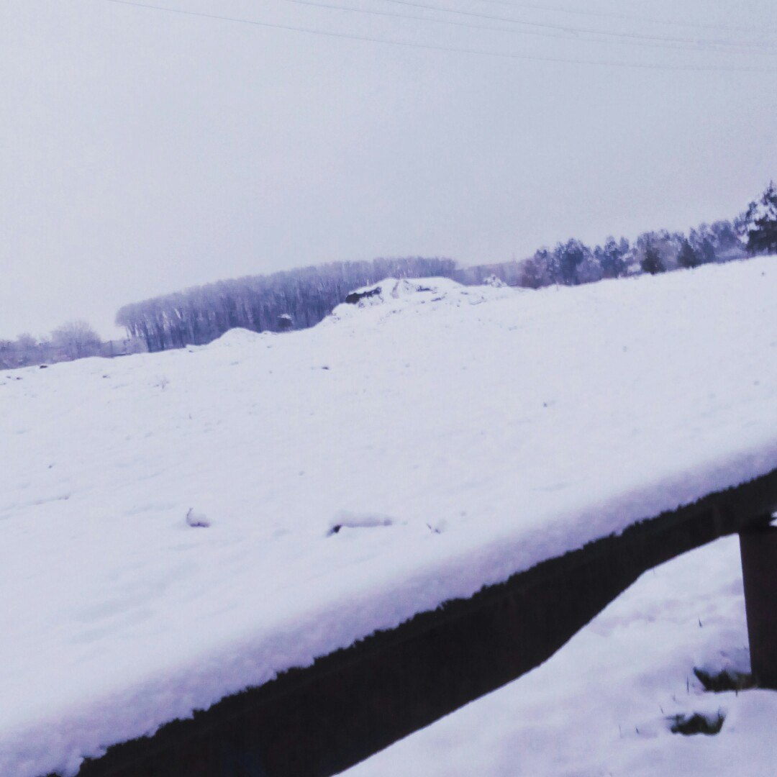

30. 11. 2016. Гора зимой

**1-е декабря**. Утро раннее. Не пошёл в университет на первые пары, потому что решил после последней погулять в «Роще» и её окрестностях, угомониться, вспомнить о Юле, чтобы навязчивые воспоминания мучали меня не так часто, хотя иной раз кажется, что нет необходимости посещать известные места, когда весьма точно помнишь каждое из них вплоть до мелких деталей, но попробовать стоит, мне кажется; возможно, при этом погуляю с девушкой, но на это я не рассчитываю. Между прочим, за ближайшую неделю мне следует сделать очень многое, но я никак не могу приступить: мешают навязчивые ассоциации, мешают сконцентрироваться.

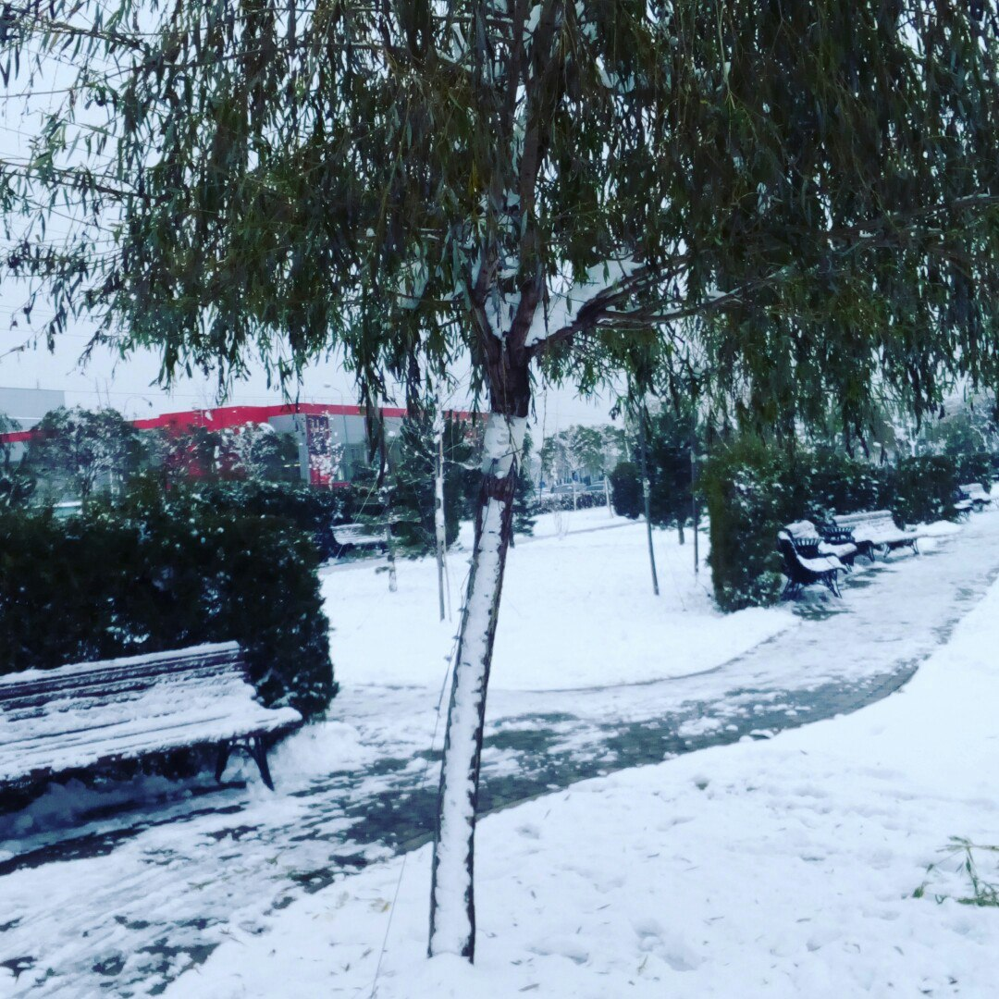**2-е декабря**. Утро. Вчера после пар отправился в район, где жила Юля; планировал пройтись по знакомым местам, но, увы, были слишком холодно, чтобы я мог этими местами наслаждаться: ветер разносил мелкий снег и морозил уши, почему сейчас у меня насморк. Всё же, проходя по своего рода аллейке я совершенно случайно остановился именно у тех лавочек, где мы с Юлей сидели в последний раз (конец июля); понял я это благодаря деревцу, росшему рядом: это было единственное дерево поблизости, а его листья намертво остались в моей памяти; кажется даже, что с того момента оно выросло на треть. Немного вспомнив прошлое, я решил побыстрее заняться чем-нибудь подвижным, чтобы не окоченеть; поэтому я пошёл в «Рощу», причём путь через лужи, грязь и лёд предстоял долгий, извилистый и окольный; спустя примерно час я уже ходил по Роще, где почти не встретил людей; деревья там были покрыты снегом, что выглядело красиво, однако я, пожалуй, слишком чёрств, чтобы донести свои тогдашние чувства действенно; к слову, мне кажется, что никаких чувств не было, поскольку главной моей целью в «Роще» был бесплатный туалет, потому что от холода мне туда сильно захотелось; конечно, после справления нужды я мог бы с чистой головой пройтись по утраченному прошлому, но из-за Кати пришлось поторопиться уйти, сделав по пути лишь несколько фотографий. К моему сожалению, я не встретился с ней в «Роще», как хотел, но мне пришлось возвращаться почти в то место, откуда я пришёл, что даже разозлило; ещё больше меня разозлило то, что Катя как бы не успела пойти мне навстречу (чтобы я сам меньше прошёл), да после этого пришлось ждать её почти полчаса прям под её окном; впрочем, мой недостаток побудил простить её сразу же, как только я увидел улыбку и чувство вины в её глазах: такое часто происходит. Потом мы гуляли почти два часа, поели, походили, посидели, пообщались; поведением Катя была похожа на Ксюшу, но не было в ней той гордыни и тупости, которые меня бесят, поэтому встречей я больше чем доволен, хотя ничего значимого не случилось, разве что, быть может, прогулка с другой девушкой по району Юли как-то меня успокоила и сгладила эмоциональную силу воспоминаний о давно ушедшем. Разумеется, я не переставал быть чутким, поэтому многое в Кате заметил: это была бездумная садистка, в душе ребёнок, склонная к мории и предпочитающая отбросов общества низшего порядка, татуированных, выпивающих, агрессивных, потому что они «жестокие»; конечно, Катя не знает, откуда их жестокость исходит и как это откуда связано со склонностью к саморазрушению и стремлением выделиться путём украшения тела; не знает Катя и то, насколько жестокими могут быть дегенераты высшего порядка, о жизни которых писал де Сад, но это и к лучшему, надо думать. Под конец встречи мне немного хотелось её поцеловать, но я прекрасно помнил, чем потакание сему желанию окончилось в прошлый раз, то есть с Юлей, ведь её я поцеловал практически случайно, чтобы затем…

А сейчас я чувствую себя удовлетворительно; только поясница болит со вчерашнего вечера да имеются подозрения на синусит (или насчёт синусита); настроение неплохое, хочется писать, но имеется какая-то слабость, отчего, чувствую, эмоциональных вещей я не создам, но нечто среднее без труда смогу делать весь день; такое же настроение, помнится, было у меня с декабря по февраль прошлого года, когда я написал «Страдание» и больше половины «Пустой публицистики». Проблемы с сексуальной жизнью: многим девушкам я очень нравлюсь всесторонне, но дальше похвал они не заходят; вчера один жирный гей посмел покритиковать меня за причёску, ибо «мужчины с длинными волосами» ему не нравятся, а мне жирные не нравятся, причём у него вместе с гомосексуальностью имеется явная хромосомная патология, отчего я бы хотел узнать о нём больше, да ему это пришлось не по нраву.

Снова стал общаться с Ариной, приятный и умный человек, которому можно доверять; к сожалению, как только у неё появился парень, некоторые её высказывания стали сильно обижать меня. За собой наблюдаю помутнение сознания, кстати.

21:40. Недавно спал. Сейчас ощущаю сильную депрессию и тоску, причём какую-то тягучую и не оставляющую шансов. Хочется писать стихи при таком настроении, но не имею способности передать все свои чувства в образах, когда эти чувства обретают такой характер.

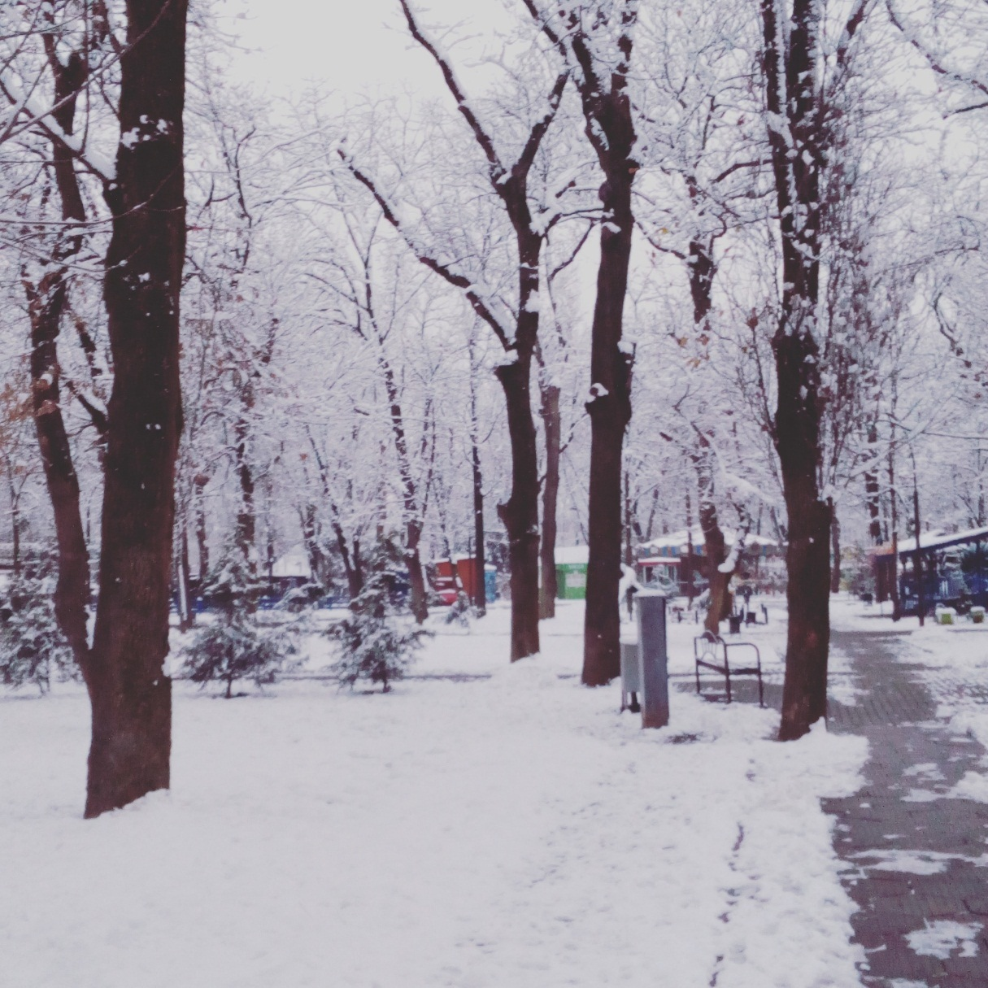

02. 12. 2016. Когда я был в «Роще»

**3-е декабря**. Девять утра. После пробуждения обнаружил потепление: почти весь снег на улице растаял и идёт дождь; вид чудесный: чувствуется какое-то возрождение, причём наблюдаемая атмосфера ассоциируется у меня вообще с теми днями, субботами, когда ещё в детстве меня возили на книжный рынок; рынок этот располагается в «Роще», как ни странно, так что даже хорошая погода рядом с моим домом спровоцировала массу тяжёлых воспоминаний, прямо к ней не относящихся. Хорошая погода для прогулки, однако в ближайшую неделю мне нужно сделать чрезмерно много дел, чтобы нашлось время для неё, то есть времени не найдётся; забавно только, что я учусь на матфаке и должен бы готовиться к линейной алгебре, дифференциальной геометрии и т. д., но с приближением зачётной недели все мои проблемы заключаются в том, чтобы сдать экономику, английский и, возможно, психологию, для которой я являюсь противником.

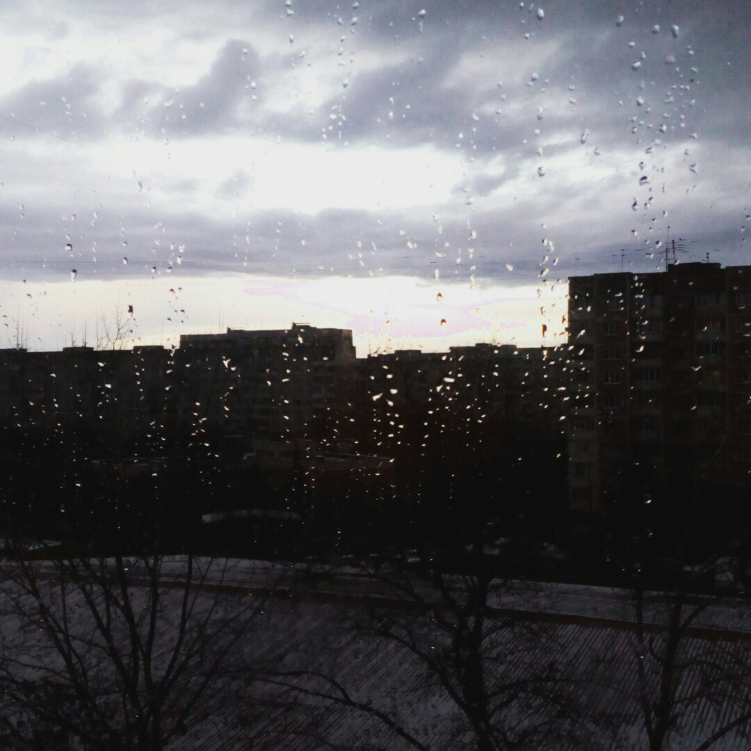

Десять вечера. Лёгкий дождь возникал и исчезал целый день; влажность повысилась, немного похолодало, но значительно усилился ветер, поэтому на улицу выйти невозможно. Я очень устал, болит голова; ощущается нехватка кислорода; мысли идут туго, очень туго, возникают ошибки.

**4-е декабря**. 21:21. Страдал практически весь день бездельем, о чём жалею теперь, хотя я и двенадцать часов назад знал, что буду жалеть. Снова наплывают навязчивые воспоминания о Юле, хотя в некоторых из них уже прослеживается веяние декаданса, то есть нечто менее конкретное, хуже поддающееся анализу и проистекающее от слишком давних ассоциаций, от пятого класса и немного раньше. Появилось настроение писать, но, как полагается, не к месту, ибо через полчаса или раньше мне следует отойти ко сну, чтобы завтра приехать на первую пару впервые за достаточно большое время. Замечаю медленный прогресс психической болезни, но вместе с тем имеются и улучшения в теле, мышцы обретают тонус, жировая прослойка становится всё тоньше, хотя – нельзя не отметить – я не забываю тренироваться, высыпаться более-менее и питаться правильно, да только долгое время ранее это не давало плоды; девушки продолжают мной восхищаться, однако сверх симпатии ничего не происходит, как и у меня к ним, поскольку цену им я уже не пытаюсь скрывать от себя.

**5-е декабря**. Утро. Спал почти десять часов! Немного проспал для первой пары, поэтому решил не идти на неё, хотя сегодня должно было случиться что-то важное; через полчаса решил не идти и на остальные пары, ибо это – лекции, которые достаточно списать или на которые надо просто взглянуть. Чтобы не тратиться время, буду заниматься дома, ведь сделать мне нужно многое; уже несколько недель беспокоит боль в горле по утрам (воспаляются гланды), а день назад к этому прибавилось какое-то воспаление в носу, именно в носу, из-за которого начинается лёгкий зуд там же. Оказывается, ночью шёл снег, поэтому сейчас всё на улице покрыто мягким мелким снегом в несколько сантиметров, что несколько лет назад обрадовало бы меня.

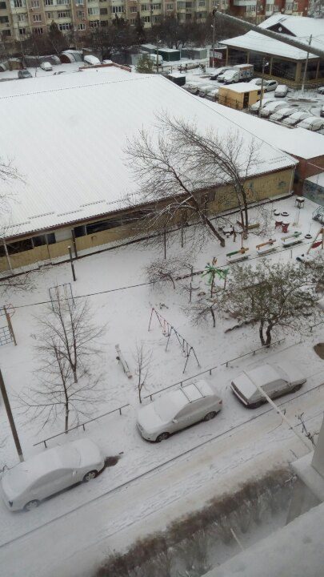

Плохие новости: зачёт по психологии придётся сдавать лекторше, которую я ни разу даже не видел. Параллельно с этим, мне придётся с немного изменённой форме сдавать такой же объём преподу по экономике. Можно сказать, у меня упало настроение, поэтому при всём стремлении писать я просто не могу этим заниматься.

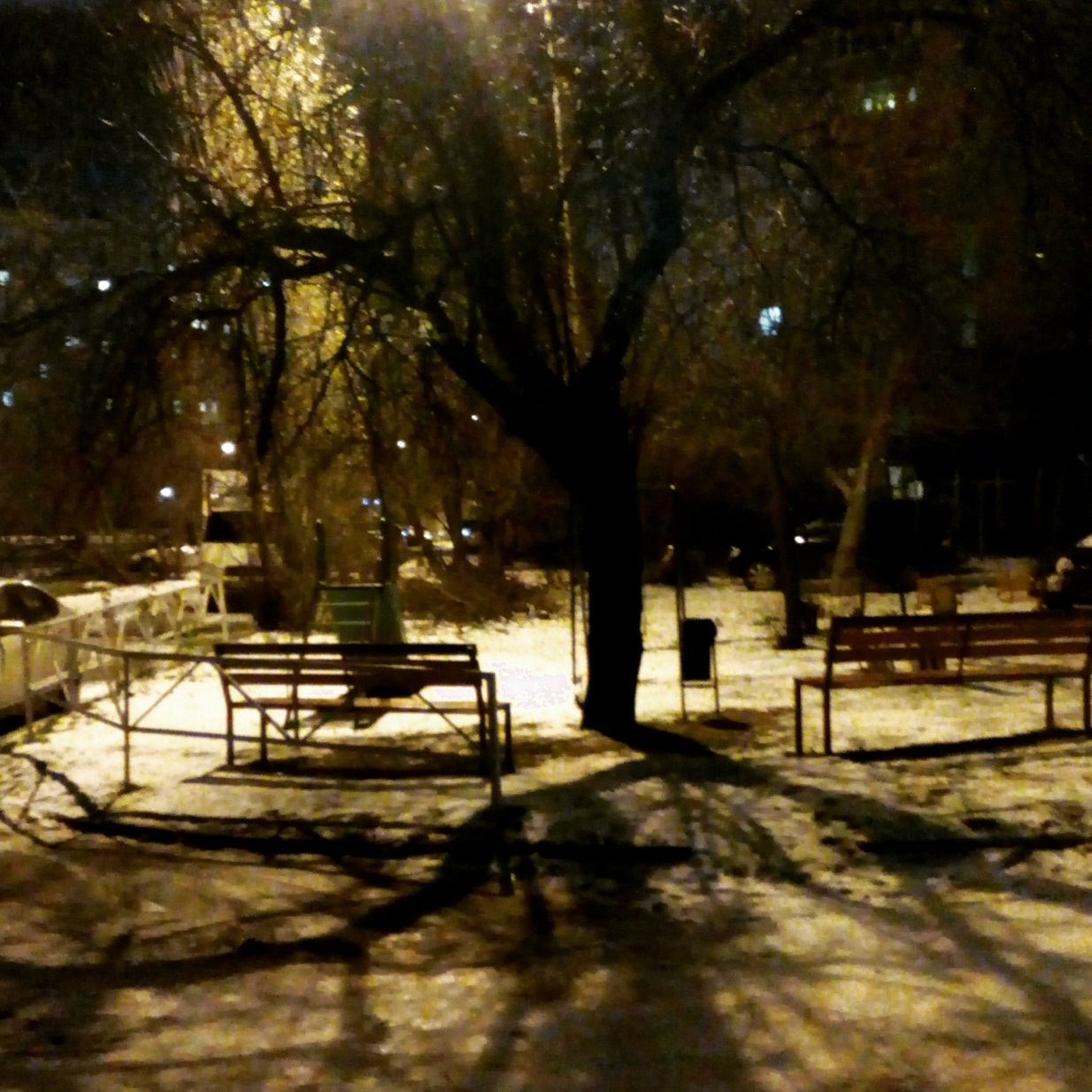

06. 12. 2016. Как обычно, после универа пошёл в сторону «Солнечного острова»

**7-е декабря**. Только что прошла полночь; на улице потеплело, ветер утратил свою силу. Несколько часов назад я после обычной прогулки поехал домой; вскоре какой-то дебил решил показать дать знать окружающим о своей отсталости и врубил Коржа на весьма большую громкость, ибо я слышал его наушники с расстояния; это говно вызывало у меня отвращение ещё три года назад[126]. Примерно на мед. институте зашла… Вика; зашла она вместе с двумя людьми: слегка агрессивной полноватой блондинкой и парнем кавказской внешности, тоже по каким-то причинам проявлявшим агрессию несколько раз за поездку; как я понял, они близки Вике по учёбе и по работе; сама Вика была ярко-синей куртке, а лицом – всё так же прекрасна, без изменений за полгода; когда они зашли, я читал что-то о многократных интегралах и совсем не должен был обратить внимание на вошедших, однако нечто заставило меня мгновенно поднять глаза и посмотреть вперёд, отчего я на долю секунды и столкнулся взглядом с Викой; во мне произошло какое-то волнение и даже оцепенение, а Вика с того времени не только не посмотрела на меня, но и глаз не поднимала; за полчаса ничего не случилось, затем она вышла со своей компанией. Волевыми усилиями вспоминаю об этом, однако примерно ничего не чувствую или нечто резко обрывает мои чувства по поводу Вики. Я понимаю, что этот случай должен был оставить во мне огромные впечатления, однако этого нет, поскольку мне всё ещё не верится, что ли… Сегодня (вчера) я мало ел, а теперь уж пора спать, потому что завтра меня будут ждать многие дела. Не сказал бы, что чувствую себя плохо, ибо несколько часов назад я познакомился с прекрасным человеком, который, возможно, станет моим другом или кем-то б**о**льшим или исчезнет через несколько дней, как прочие, что, впрочем, не страшно.

**8-е декабря**. 5:25. Порой невероятно тяжело отличить сон от реальности, особенно если не сделаешь этого в ближайшие минуты: по неизвестным причинам я проснулся в 4 утра, хотя по своей воле должен был, честно говоря, проспать первые две пары; следующий час я попытался заснуть снова, но находился уже при другом сне; под конец этого времени начали возникать давно забытые образы, включая школьного классного руководителя, песни группы АВВА и одного сюжета, связанного с Юлей: где-то в частном секторе города у неё была дача, на которой мы однажды провели время; на самом деле в реальности этого не было, но сон об этом месте мне уже снился не менее полугода назад, когда отношения с Юлей ещё существовали; однако, понял я нереальность тех воспоминаний только через час почти. Хочется спать.

Уже 8-е число! Время меня сильно поджимает: за следующие три дня нужно заново усвоить курс психологии и разобрать экономику, что по определению потребует очень много времени. А я думал, что трудная неделя уже прошла.

Сегодня четверг; ровно неделю назад я погулял с Катей, причём некоторые представления с той прогулки засели во мне прочно, ибо район прогулки сам по себе значил для меня многое. Не помню, говорил ли об этом, но с тех пор мы с ней почти не общались и, надо признаться, не планируем общаться впредь, ибо при расспросе я узнал, что не сильно понравился ей: не вызвал антипатию, но и не оставил след, ибо Катя человеком определённого психологического возраста и в том плане испорченного, что в ближайшие годы ей будут нравиться только дегенераты низшего порядка и кричаще асоциальные личности; но знание этого не устраняет моей обиды, ведь девушка она весьма хорошая и приятная и сама порой мучается потому, что вообще приятные люди не вызываются в ней волнений. Мне пора собираться.

21:45. Не так давно заметил, что у деда опять начались проблемы, то есть кататония возвращается, что пока выражается только в приступах, сопровождающихся отказом нижних конечностей; именно поэтому он сегодня утром пошёл срать и упал в туалете, а затем на жопе пополз к себе в комнату, всё пачкая (наверное, в четыре утра я проснулся именно из-за звуков или вибраций); а примерно час назад он ел и упал со стула (умудрился!), что, благо, я услышал, ибо я пришёл наблюдать за его действиями и понял, что этот дебил видит только одну стратегию подняться – схватившись за объект (выбирает единственный) рядом, но без моего надзора он бы в этот раз опрокинул стол вместе со всем, лежащем на столе. С течением времени я всё больше поражаюсь тупости людей. Надо думать, последние дней десять я часто ловлю себя на неадекватном поведении, которое несколько отличается от мории, ибо даже не имеет направленность дурашливости, а является просто неадекватным; чувствуется, и люди всё больше не принимают меня; но и я всё больше не принимаю людей, ненавижу их, потому что с оченно редкими исключениями окружающие меня являются дебилами, отсталыми людьми с широкими потребностями и очень ограниченными взглядами и способностями; не буду утверждать, что это плохо, однако я чувствую большую пропасть между мной и ими, ибо, пусть возраста мы одного, они по своему развитию как будто на десять лет младше; а особенно это касается особ женского пола: если подумать, до 95% встреченных мной за всю жизнь девушек подходят под данное определение: тупые испорченные бабы с патологически высоким самомнением, у которых мозг по развитию отстаёт от тела на несколько лет или вовсе пошёл по пути регресса, а инстинкты самосохранения и сексуальный работают коренным образом неправильно, направлены на самоуничтожение, поскольку выбирают эти девушки тот стиль жизни и тех людей, которые лишь приведут их к падению; именно поэтому со мной общаться они не хотят, зато запросто сами начинают контакты с современными людьми того типа, которые полвека назад назывались бы «хиппи», то есть отбросами общества, однако сегодня целое общество состоит из них, поэтому в нём отбросом становлюсь я. Неприятные ощущения. Честно признаюсь, чувствуя даже самого себя человеком падшим, плохим, далеко не приятным и вовсе недостойным подражания, всё же, я чувствую подлинное добро в глубине себя и свою справедливость в целом, чем разительно и положительно отличаюсь от этих искусственных и ничего не представляющих собой людей с грязным внутренним миром и без какого-либо стержня. Всю жизнь я ощущал себя каким-то лишним человеком, а теперь я понимаю, что среди массы окружающего меня сброда я был просто редким человеком, поскольку человек в современном мире встречается редко.

**9-е декабря**. Почти полночь. Много вспоминал о Джане: она была возмутительно маленькой и привлекательной! Несколько раз я даже без труда поднимал её и ставил на тротуар, дабы она казалась почти моего роста. Я сильно скучаю по ней и по тем нескольким встречам, которые она смогла мне уделить; быть может, вернусь к прежним местам в скором времени; совсем не верится, что ещё два месяца назад мы хорошо общались… а за два месяца до этого я спокойно гулял по тем же местам, ничего не подозревая о будущем; впрочем, уже тогда я страдал из-за Юли (лишь бы о ней не вспомнить!), но при взгляде на мою текущую жизнь создаётся впечатление, что тогда, в конце лета, мне было немного лучше. Сейчас становится хуже: даже при всей моей чрезвычайной занятости в ближайшие дни – дела не могут хоть сколько-нибудь отвлечь меня от навязчивых образов, к сожалению; напротив, это они, образы, не перестают отвлекать меня от важных дел, так я ещё и понимаю, что при всём своём негативном влиянии на меня навязчивые образы и только они украшают мою жизнь, что ещё грустнее.

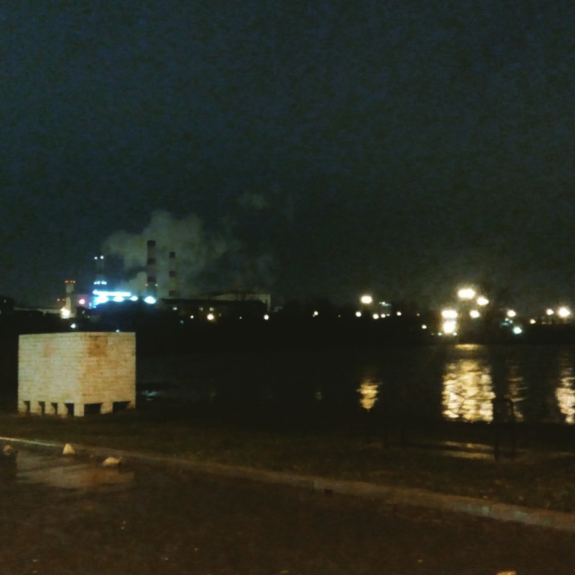

09. 12. 2016. Скамейки на «Солнечном острове»

**11-е декабря**. Бросил читать Кафку: его стиль письма больно походит на мой, действительно красив, но произведения неинтересны ввиду своей тематики; по сути, большинство произведений Кафки заключаются в том, что человек попадает в какую-то очень непонятную ситуацию, когда люди начинают вести себя странно, законы становятся отделёнными от здравого смысла и так далее; однако, доносится эта мысль слишком натянуто и абстрактно.

12:50. Пришёл к выводу, что в своих изречениях я перестал описать контакты с окружающими и отклонился, собственно, от тематики книги; раз я вспомнил об этом, то попробую наверстать упущенное, ибо практически каждый день я сталкиваюсь с дегенератами, пусть почти не выхожу на улицу: пару дней назад я познакомился с одинокой молодой и никому не нужной мамашей, которую звали Кристиной; ей 23, но у неё уже есть трёхлетний ребёнок; я не стал спрашивать, куда делся отец, ибо решил в каком-то смысле искупиться и помочь этой одинокой матери с воспитанием ребёнка; этот выбор дался мне не просто, но я решился достаточно быстро, потому что знал, что совершу благое дело; к сожалению, Кристина не доверяла людям и не уделяла мне должного внимания, но, всё же, за несколько дней мне удалось узнать её поближе и разочароваться, поскольку Кристина оказалась не бедной матерью, а дегенераткой, любила валяться на кровати и смотреть фильмы, о ребёнке почти не думала, курила, пила и чем-то ещё заставила меня увериться в том, что ребёнка она просто нагуляла и нагуляла потому, что такова её натура; похоже, обилие обеспеченных поклонников привело её к тому, что обо мне она просто забыла. Другой пример: вчера от скуки я написал незнакомой Оксане и посмеялся, потому что наткнулся на быдло, у которого 80% речи составляли слова «хуй», «сука», «блять», «похуй», «пиздец» и прочие, а слово «еблан» занимало треть от всех слов; эта Оксана называла меня психически больным придурком, а я по ней видел, что диалог наш не будет долгим, ибо это слабоумное существо, слушающее «Фараона», начинало зацикливаться… Третий пример: вчера я познакомился с девушкой по имени Лия, из станицы; Лия представилась мне достаточно культурным человеком, любящим поэзию; у нас произошёл приятный и не слишком долгий диалог; утром же нынешним Лия воспылала какой-то ненавистью ко мне и агрессией, резко стала показывать недоверие и оскорбляющую паранойю, но через время манипуляторного воздействия я узнал, что почти всю ночь она «тусила» в баре, нюхала табак, пила, пробовала «насвай», целовалась с армянами и т. д.; и тут я убедился, что мои недавние подозрения не были пустыми, потому что Лия была слишком высокого роста и страдала ожирением, что уже вчера меня насторожило; вдобавок, руки у неё много раз изрезаны, а спит она буквально с петлёй на шее, что говорит не только об истерии, но и о саморазрушении; ещё в ней интересно то, что при своём возрасте (в 16 лет) она выглядит на 21, пользуется вниманием мужчин, предпочитает взрослых мужчин, имеет широкий сексуальный опыт, находится сейчас в отношениях с парнем и девушкой одновременно, а оба друг о друге не знают... Субъект интересный для моей книги; если получится войти к ней в доверие, я узнаю много полезной информации.

**12-е декабря**. Экономику сдал без труда, потому что более-менее серьёзно подошёл к ней и в течение долгого времени периодически заполнял задания, а не старался сделать всё в одну ночь; я придал этому значение потому, что больше половины одногруппников так не сделали и даже не пришли на пары, то есть их проблемы с учёбой, оказывается, гораздо глубже моих. Психологию мне ещё придётся сдавать, но сегодня я впервые увидел преподавателя и влюбился в неё с первого взгляда: это женщина почти моего роста, лет 35-ти – возраст виден, – но очень красивая, с голубыми глазами, красно-рыжими волосами, приятным голосом и манерой речи; я всю пару тонул в её глазах и теперь жалею, что раньше не ходил и не встретил её, соответственно, раньше.

Сегодня ехал в автобусе с красивой девушкой лет двадцати, ростом чуть выше 140-ка см; на обратном пути попал в точно такой же автобус, к тому же водителю, ехал уже с великаном в два с лишним метра, тоже женского пола.

19:50. Вот такой диалог только что случился (я к тому, что всегда происходит нечто подобное):

[](https://vk.com/id229370181)

[**Лия**](https://vk.com/id229370181) [19:23](https://vk.com/im?sel=229370181&msgid=662546)

* И так
* Ты говорил перепечатаешь мне свои стихи

[](https://vk.com/romandisease)

[**Дмитрий**](https://vk.com/romandisease) [19:24](https://vk.com/im?sel=229370181&msgid=662548)

* Пока что у нас странные отношения.
* Ты не заслужила ещё такого доверия, что бы я тратил почти касарь на распечатку.

[](https://vk.com/id229370181)

[**Лия**](https://vk.com/id229370181) [19:25](https://vk.com/im?sel=229370181&msgid=662550)

* Ну ладно
* Но спать с тобой за стихи не собираюсь

[](https://vk.com/romandisease)

[**Дмитрий**](https://vk.com/romandisease) [19:27](https://vk.com/im?sel=229370181&msgid=662552)

* Я об этом не говорил.
* Я про дружеское доверие.
* Спать будем по другим причинам.

[](https://vk.com/id229370181)

[**Лия**](https://vk.com/id229370181) [19:27](https://vk.com/im?sel=229370181&msgid=662555)

* По каким же это?
* И с чего так уверен что будем?

[](https://vk.com/romandisease)

[**Дмитрий**](https://vk.com/romandisease) [19:30](https://vk.com/im?sel=229370181&msgid=662557)

* Секрет. )

[](https://vk.com/id229370181)

[**Лия**](https://vk.com/id229370181) [19:30](https://vk.com/im?sel=229370181&msgid=662558)

* Пересланные сообщения

[](https://vk.com/id229370181)

[**Лия**](https://vk.com/id229370181)19:27

* + И с чего так уверен что будем?

[](https://vk.com/romandisease)

[**Дмитрий**](https://vk.com/romandisease) [19:31](https://vk.com/im?sel=229370181&msgid=662559)

* Это и есть секрет. )
* Никто не говорил, что я уверен. 

[](https://vk.com/id229370181)

[**Лия**](https://vk.com/id229370181) [19:31](https://vk.com/im?sel=229370181&msgid=662561)

* Пффф
* Из-за принципа не стану

[](https://vk.com/romandisease)

[**Дмитрий**](https://vk.com/romandisease) [19:32](https://vk.com/im?sel=229370181&msgid=662563)

* Какого?
* Не спать с парнями младше 22-х?
* Или ниже 180 см?

[](https://vk.com/id229370181)

[**Лия**](https://vk.com/id229370181) [19:33](https://vk.com/im?sel=229370181&msgid=662566)

* Не спать с тем кто уверен что я с ним пересплю

[](https://vk.com/romandisease)

[**Дмитрий**](https://vk.com/romandisease) [19:33](https://vk.com/im?sel=229370181&msgid=662567)

* Пересланные сообщения

[](https://vk.com/romandisease)

[**Дмитрий**](https://vk.com/romandisease)19:31

* + Никто не говорил, что я уверен. 

[](https://vk.com/id229370181)

[**Лия**](https://vk.com/id229370181) [19:33](https://vk.com/im?sel=229370181&msgid=662568)

* Ага

[](https://vk.com/romandisease)

[**Дмитрий**](https://vk.com/romandisease) [19:33](https://vk.com/im?sel=229370181&msgid=662569)

* 
* А свой негативизм оставь для психиатра.
* Я почти шучу, а ты тут выдумываешь.

[](https://vk.com/id229370181)

[**Лия**](https://vk.com/id229370181) [19:34](https://vk.com/im?sel=229370181&msgid=662572)

* Так,я не понимаю что такое негативизм

Пересланные сообщения

[](https://vk.com/romandisease)

[**Дмитрий**](https://vk.com/romandisease)19:33

* + А свой негативизм оставь для психиатра.

[](https://vk.com/romandisease)

[**Дмитрий**](https://vk.com/romandisease) [19:35](https://vk.com/im?sel=229370181&msgid=662573)

* Симптом кататонии такой.
* Психопатологию посмотри.

[](https://vk.com/id229370181)

[**Лия**](https://vk.com/id229370181) [19:35](https://vk.com/im?sel=229370181&msgid=662576)

* Кататония это?)

[](https://vk.com/romandisease)

[**Дмитрий**](https://vk.com/romandisease) [19:36](https://vk.com/im?sel=229370181&msgid=662577)

* Заболевание
* Двигательное расстройство.
* Но я имел в виду более тонкое.
* Психический негативизм.

[](https://vk.com/id229370181)

[**Лия**](https://vk.com/id229370181) [19:36](https://vk.com/im?sel=229370181&msgid=662581)

* Не,я конечно могу вбить в браузер,но я тупая и так то скрывать это не стану)

[](https://vk.com/romandisease)

[**Дмитрий**](https://vk.com/romandisease) [19:36](https://vk.com/im?sel=229370181&msgid=662582)

* Просто забудь
* .

Как видно, совершенно не к месту в Лии проснулась гордость именно по отношению ко мне, то есть со мной она не будет спать из неверного мнения обо мне и хворого принципа (очень забавно наблюдать, как давно падшие люди стараются придерживаться каких-то песчинок морали, когда это уже совершенно бесполезно, глупо и лучше их не сделает), зато принципы не помешали ей в её возрасте уже набрать коллекцию половых партнёров; вот среди таких людей мне приходится жить.

**13-е декабря**. Утро. Во всём коридоре стоит невыносимая вонь: дед опять серьёзно отравился и нагадил; ну, его отравление и не проходило полностью, потому что эта свинья подворовывает еду и без нашего контроля что-то ест своими грязными руками (он не моет руки), откуда и берутся отравления; в естественных условиях таких нелюди довольно быстро умирают от истощения, но сегодня общество в попытке их спасти оказывает длительную поддержку и всего лишь растягивает их смерть в ущерб себе. Настроение было хорошим: стал спать немного больше в последнее время, а также замечаю за собой повышение мышечного тонуса и сбалансирование сексуальной функции, то есть теперь я весьма часто (и в здоровом плане) возбуждаюсь, а также по утрам, каждодневно просыпаюсь понятно с чем; однако, возросла и сексуальная потребность, из-за которой я становлюсь немного неадекватным в общении с людьми, в довольно низменном общении при несерьёзном отношении к ним, хотя они того, безусловно, заслуживают. Лия обиделась на меня по поводу подруги: подруга у неё в плане грехов такая же (тоже в 16 спит со многими парнями постарше), поэтому той я предложил двойное проникновение (один парень у неё уже есть), а она, как и следовало ожидать, серьёзно возмутилась и сгрубила, как будто ей есть что терять; весело.

В университет ехал при очень плохой погоде: если вчера вдруг потеплело до +10 и день был хорош, то теперь на улице -10, дует ветер с мелким снегом, похожим на град; жутко холодно, мёрзнут ноги, болит голова, ускоряется наступление усталости; а ещё в такой мороз хорошо видны выхлопные газы, которых действительно много. Водитель автобуса попался недоразвитый: почти всю поездку слушал всякие ремиксы на большой громкости и разговаривал по телефону, не слыша просьб остановиться на остановке. В университете случайно встретил Дашу: год назад она училась с Юлей в одной группе и была одной из двух её подруг; Юля нас знакомила, да и гуляли мы втроём несколько раз; почему-то при виде меня в лице Даши проснулась ненависть, ибо Юля могла многое ей рассказать, а искажать правду Юля любила; и судя по тому, что Даша в этот раз шла с другой девушкой, Юля на филфаке больше не учится; через время я понял, что от Даши мог бы узнать о Юле что-то, ведь с начала августа у нас не было никакого контакта; но не сильно я пожалел, не сделав этого. Сегодня чувствую усиление зрительных галлюцинаций: уже пять раз боковым зрением заметил движущиеся фантомы.

22:10. Возвращаются летние воспоминания о Юле. Фактически они касаются всего двух-трёх встреч, но атмосферу этого времени я, пожалуй, никогда не забуду; если честно, мне не терпится дождаться лета и однажды ближе к вечеру посетить «Рощу», дабы снова увидеть её такой, какой она мне помнится.

**14-е декабря**. Время летит слишком быстро; ничего из важных дел не успеваю, да и многого не могу начать, потому что ощущаю приближение маниакального эпизода (сейчас вечер, недавно спал). Утром помогал папе, очень устал тогда; от мыслей об этой работе возникла целая цепь ассоциаций, закончившихся навязчивыми воспоминаниями о Джане.



14. 12. 2016. Работа окончена, но приходится ждать

**15-е декабря**. Полночь с лишним. Снова мысли о Юле; снова зима и лето.

5:50. Контрольная дискретной математике первой парой. Не выспался, из-за чего чувствую ослабление иммунитета. У меня точно проблемы с ассоциациями! Тетрадь формата А4 вызвала следующую цепь: такую тетрадь я покупал только в «Ашане» – происходило это в августе, причём в единственный знакомый мне «Ашан» я ходил пешком, через весьма красивые места Адыгеи – в то время я уже расстался с Юлей, но даже сама погода не отпускала меня от неё, – а через два месяца на одном из участков моего пути я несколько раз встречался с Джаней. Такие ассоциации я наблюдаю почти ежедневно и всякий раз они приводят к воспоминаниям тяжёлым.

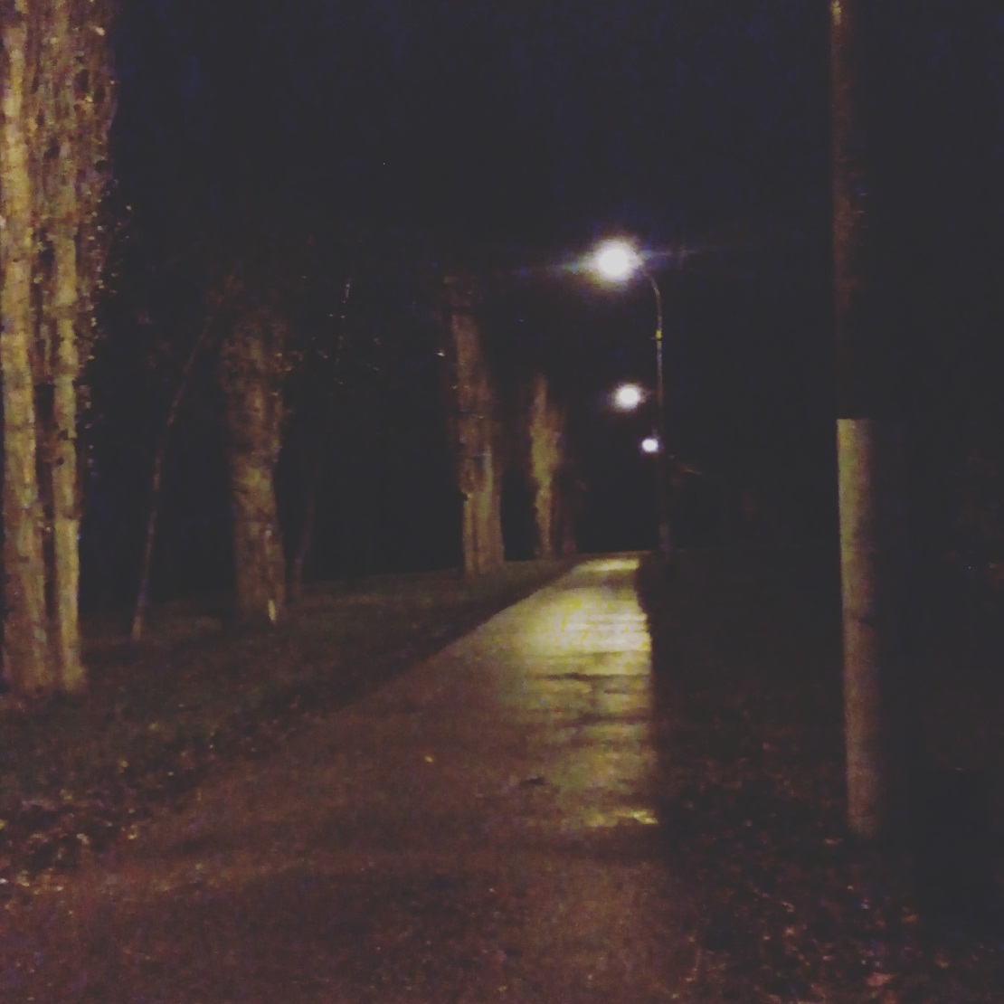

15. 12. 2016. «Солнечный остров»

**16-е декабря**. Сильный холод. Лёгкий ветер. Мелкий снег, который несётся над дорогой словно песок. Весь день не отпускал тик на левом глазу, хотя никакого волнения не ощущалось; это может быть в бессознательном. Настроение среднее, слабость, мало ел за день.

**17-е декабря**. Примерно неделю совсем не писал; за это время скопилась некоторая информация, но совсем нет желания приступать к её реализации. То же самое происходило ровно год назад и длилось примерно месяц, пока не закончились экзамены. Если всё будет проходить гладко, через четыре дня я полностью освобожусь с зачётами и что-нибудь напишу; давно не приступал к стихам. На улице холодно жуть, но всё покрыто белым снегом и проглядывается синее небо, то есть эстетически погода приятная, поднимает настроение, приводит к воспоминаниям, которые почему-то не носят негативных оттенок, пусть связаны ясно с кем; пожалуй, тогда у нас с Юлей были наиболее нормальные и тихие отношения, поэтому и к тому периоду я отношусь хорошо.

22:30. Если не учитывать длительную прогулку на морозе (по весьма красивым безлюдным пейзажам), целый день занимался бездеятельностью: никакого желания ни писать, ни читать, ни учиться, ни тренироваться, но при этом ощущается наличие энергии для таковой деятельности.

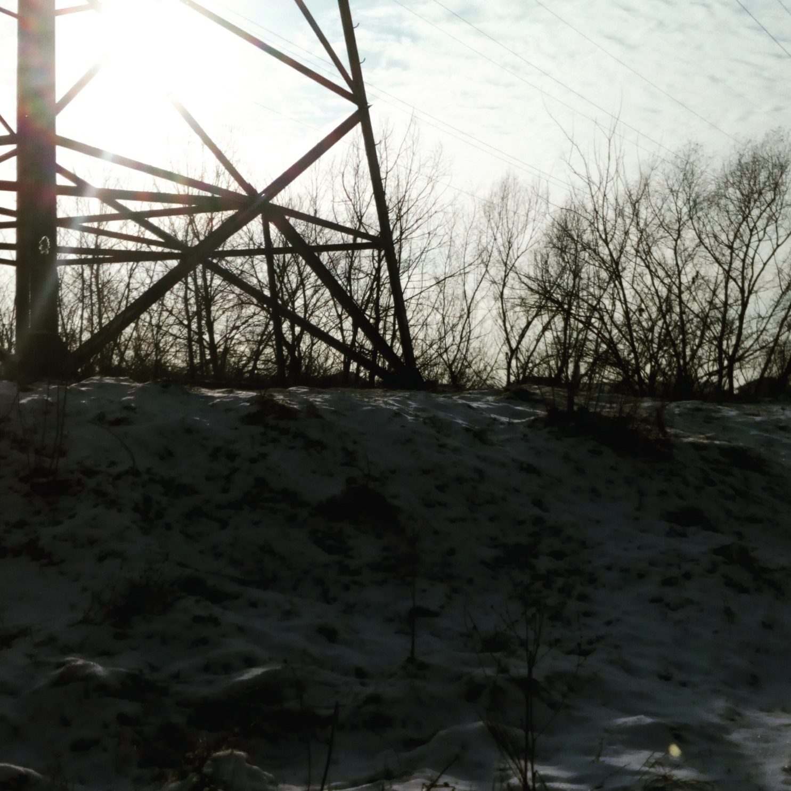

17. 08. 2016. Катя показала места за парком 30-летия победы

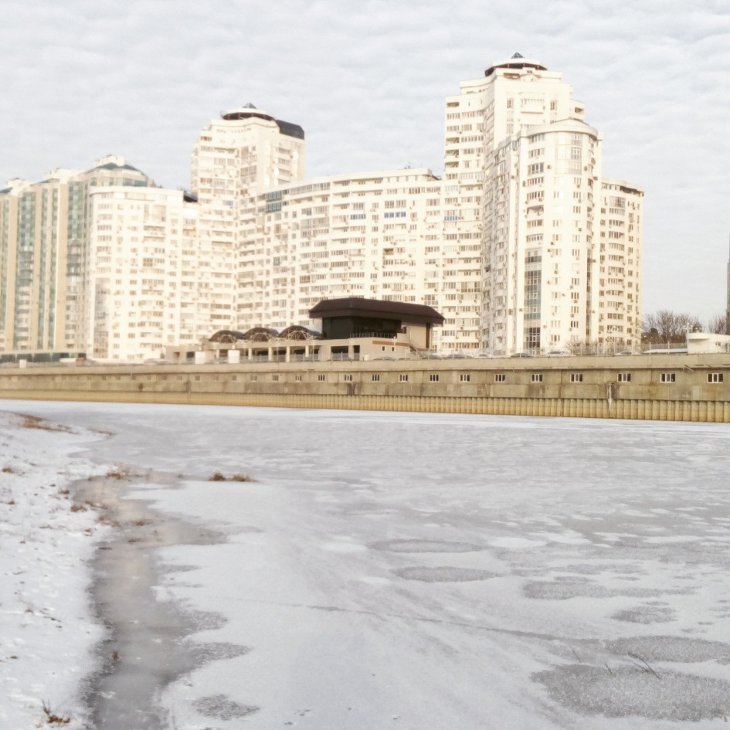

На берегу в парке

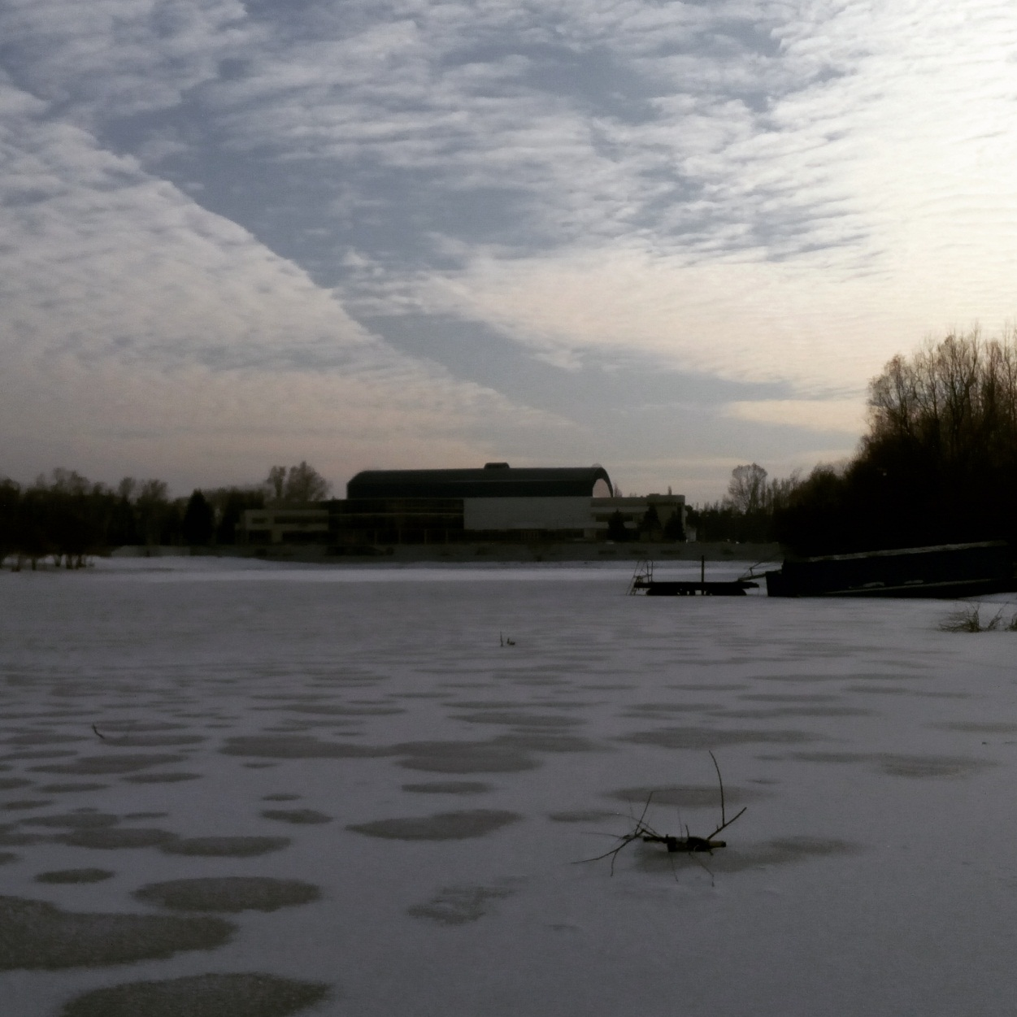

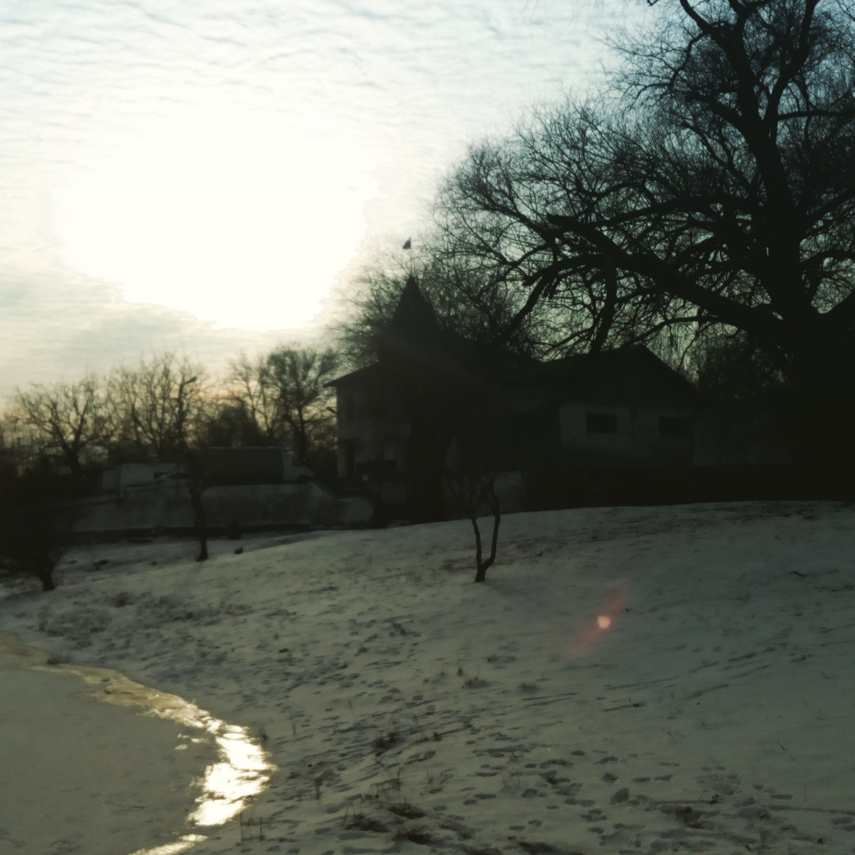

С другой стороны

**18-е декабря**. Утро. Попробовал что-нибудь написать, но тут оказалось, что во втором томе некоторые фрагменты утрачены, не отображаются ни на одном из компьютеров…

Погода опять порядочно изменилась – за сутки потеплело почти на 15 градусов, сейчас идёт дождь и за окном, я бы сказал, даже жарковато. Целый день барахлил нерв на правом предплечье; почти целый день думал о Джане: она была чудесной девушкой, которую я умышленно не принимал в своё время, а затем потерял; я понял, что именно в такой девушке я нуждался душевно, пусть сделать счастливой её мне не под силу.

**19-е декабря**. День. Сдал зачёт по психологии: попался вопрос про бихевиоризм, а это чуть ли не единственная отрасль психологии, которую я признаю полезной; да и препод красивая, поэтому ради неё я написал довольно много интересного, включая эксперименты, иллюстрируя; меня взбесило то, что также зачёт сдали эти ебаные неформалы: Ксюша-тупая-шлюха и Андрей-хуйло, которых пора накормить настоящим говном, а не тем говном, которое они предпочитают смотреть; и если Андрей что-то написал и сдал тихо, то в тупости Ксюши я не разочаровался: она сидела передо мной открыто списывала с телефона, затем не смогла ответить на вопрос, какие ещё отрасли психологии имеются (помимо когнитивной психологии), а затем не смогла ответить на вопросы по своими же руками написанному тексту! И ей поставили зачёт! Ох уж наша система образования! Да и преподавателей мне весьма жалко: они десяток лет учились и жили выбранными науками, чтобы потом дебилы, с которыми я учусь, не знали даже того, что такое спрос, в каком веке была основана Русь, в чём заключаются основные положения Фрейда, фотографии которого видели все, что такое линейное пространство, когда уже год мы в нём как бы работаем! Именно из-за таких событий я ни школу не любил, ни людей, а многие удивляются…

Вечер. Покажется мелочным, но когда я решил «сменить статус», то оказалось, что более пяти месяцев статус у меня не менялся; я даже помню, как Юля читала его вслух, а быть это могло даже в марте… Возвращаются воспоминания о «Роще», а из них возвращается декаданс. Также я испытываю некоторое чувство, о котором напишу стих, пожалуй.

**20-е декабря**. 17:00. Только проснулся. Состояние отличное, потому что никакого настроения не имею и ничего не чувствую, а это лучше, чем томиться; весь день температура держится около нуля, но в сторону минуса, почти постоянно крупными хлопьями идёт снег, но мне совсем не было холодно ходить под ним. Именно сейчас обилие этого снега и дефицит света на улице (ведь уже темнеет) создают такую картину, от которой я не могу оторвать глаз и на которую не могу непрестанно отвлекаться, читая книгу. Впервые за несколько месяцев я вдруг доволен, хотя чем – не понятно.

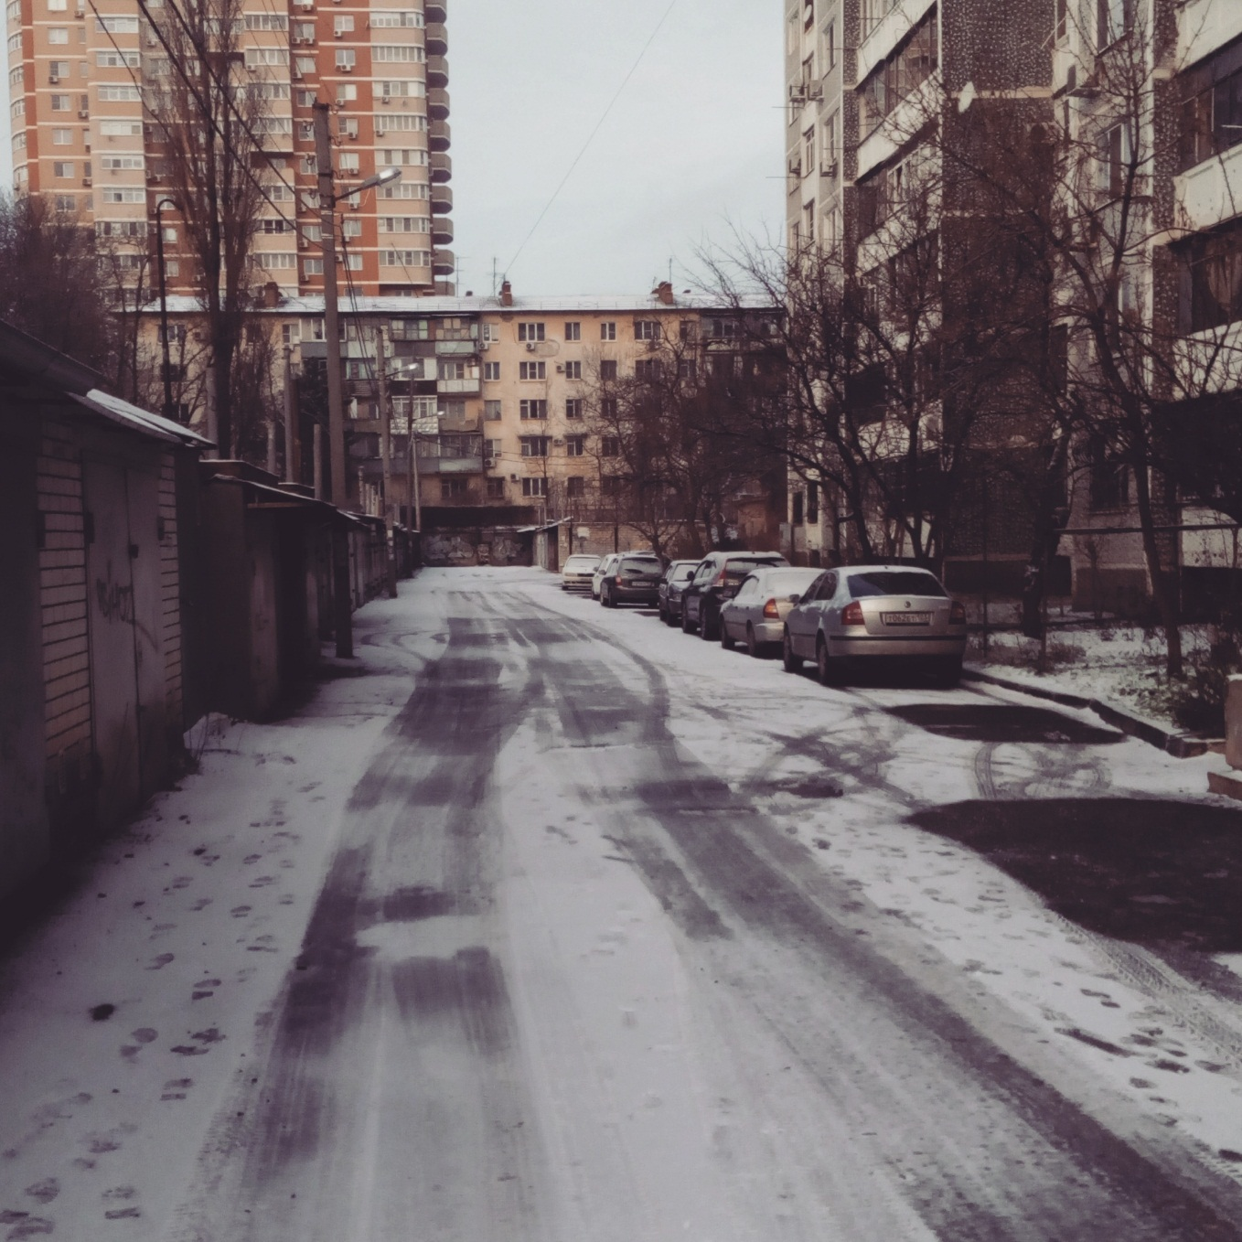

20. 12. 2016. Знакомая дорога

**22-е декабря**. Утро. Спал долго и крепко, потому что много энергии потратил вчера; дело в том, что я пришёл на встречу с Катей, но сразу же пришлось провожать её до дома, ибо она, видите ли, замёрзла за те полчаса, пока ждала меня, хотя 1) могла бы погреться дома, ведь живёт рядом, или 2) просто вовремя сказать мне о своих планах, чтобы я поспешил, ведь я мог и только ждал её сигнала; в общем, неприятная ситуация, а чтобы не получилось так, что я вовсе зря брился под вечер, одевался и ехал (тратил деньги за проезд, по сути), я решил устроить себе «кардио» и до дома дойти пешком (получалось около девяти километров), что и сделал, причём шёл я быстро и совсем не замёрз, хотя при встрече с Катей холод ощущался; в процессе таковой прогулки я планировал пройтись по местам, связанным с Джаней, но в нужный момент передумал и лишь мельком взглянул на них; зато я решил позвонить ей, чего давно не делал, но Джаня не брала трубку; трубку не брали также Света, другая Катя, Альбина и ещё кто-то, отчего я почувствовал себя ненужным. А когда я пришёл домой, там не было воды, отчего засыпать пришлось при жажде; сейчас вода есть, но грязная, увы.

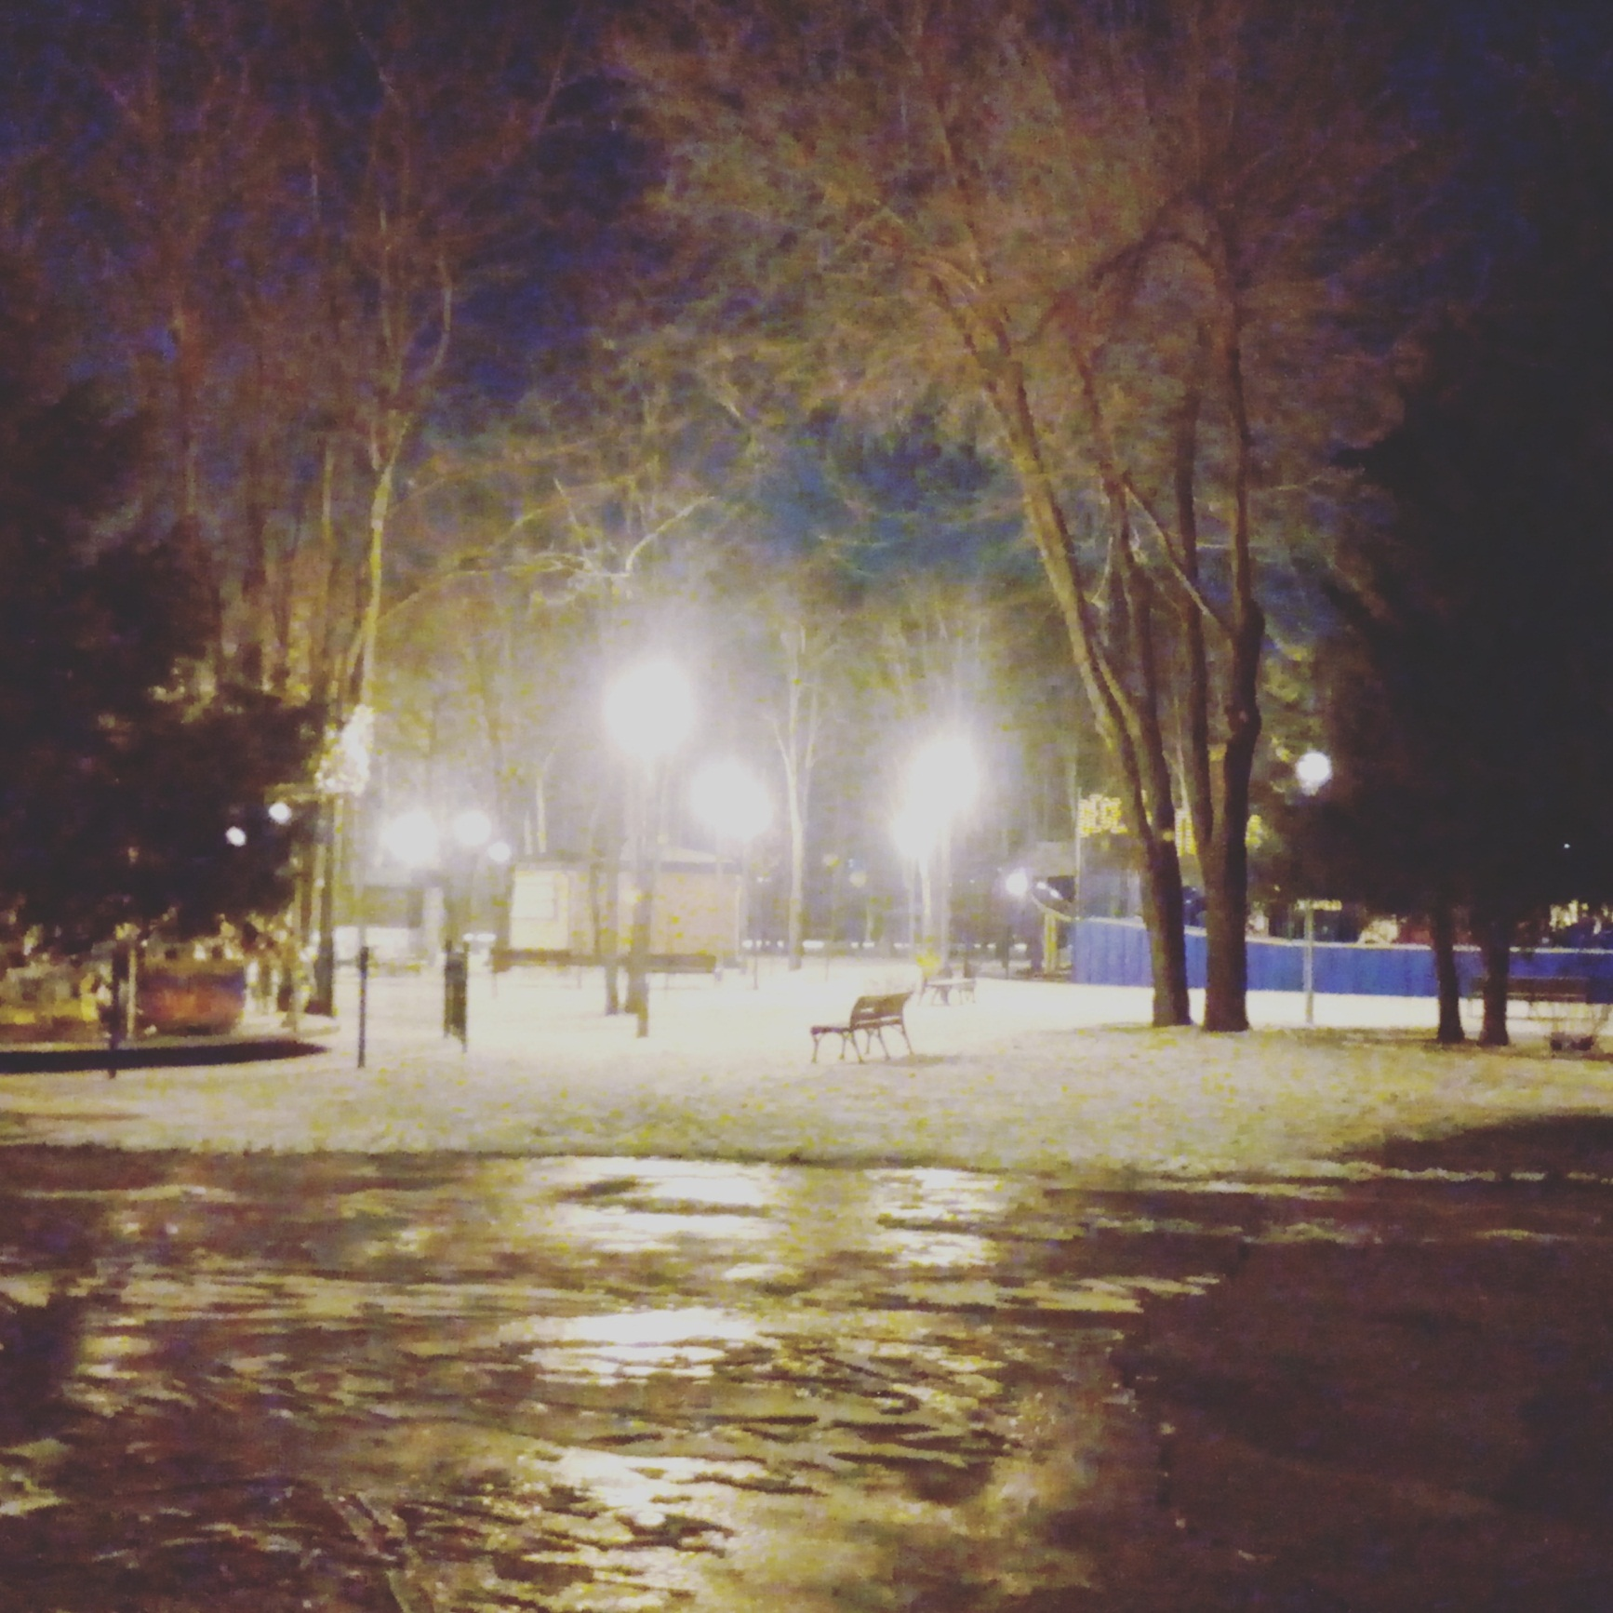

22. 12. 2016. Парк 30-летия победы

##### *Дружочек*

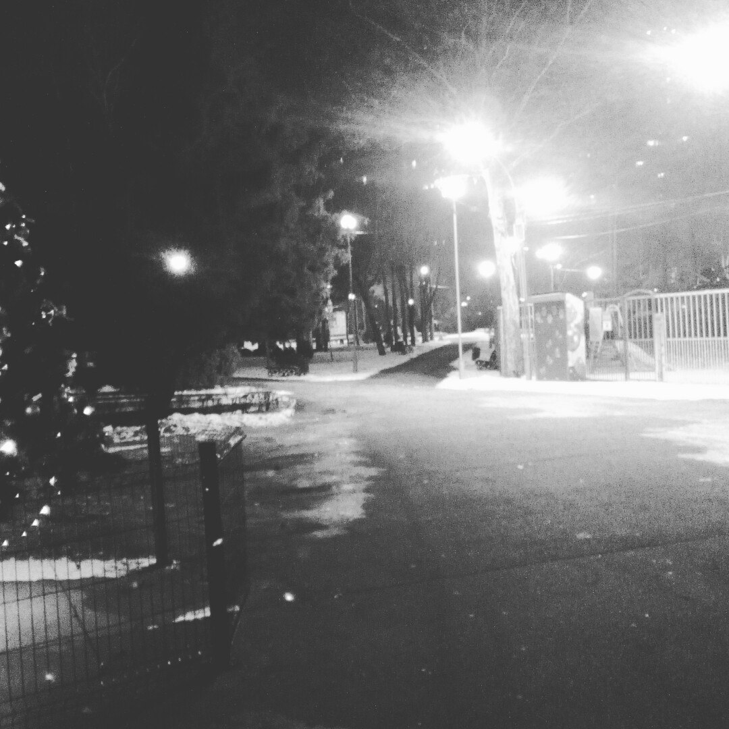**23-е декабря**. Удивительный случай: в половину девятого меня разбудил звонок Насти (старосты), которой нужна была моя помощь с программами на С++, а час или полтора до этого мне только она и снилась, хотя вчера я встретился с Катей (это другая Катя) и очень подружился с ней, то есть сниться должна была б – она, но нет. Мне снилось, что с Настей начались такие хорошие отношения, что в будущем она обещала мне, грубо говоря, интимный массаж дух видов (грудь-то у неё большая), только чтоб её парень не узнал; вот такая история. По поводу Кати: по всей видимости, в скором времени у нас что-то будет, потому что мы нравимся друг другу и похожи; даже её агорафобия, страх есть[127] при людях, неврастения – не порождают помех, но делают нас ближе, потому что и у меня есть неврозы, а последствия от этих неврозов у нас одно – любовь к атмосфере декаданса. Я делал фотографии.

23. 12. 2016. Парк 30-летия победы

**24-е декабря**. День. Я определённо влюбляюсь в Катю: она чудесный и в очень многом похожий на меня человек, поэт, музыкант, хороший друг, так же одинока и ту же атмосферу (близкую к декадансу) предпочитает; я чувствую, что между нами имеется какая-то связь и мне это нравится неописуемо; однако, её физическая красота волнует меня не менее душевной и посему беспокоит, ибо она, Катя, – девушка привлекательная и усиливает во мне соответствующие потребности, отчего я начинаю… бояться поспешить и наброситься на неё, чего я не хотел бы и что может испортить наши отношения; иными словами, Катя – до того хороший человек, что меняюсь под её влиянием и стремлюсь избавиться от неприятных сторон себя, но боюсь, что их влияние может стать для Кати неприятным, покуда они есть; впрочем, мне сейчас трудно описать своё состояние, но мне хорошо и мне куда лучше, чем за последние месяцев пять-семь. Но есть кое-что, что также беспокоит меня, но уже на глубоком уровне; вещь эта – неисправимая; Кате я не намекал о ней, да и сам стараюсь вспоминать об этом как можно меньше, но сейчас скажу: меня беспокоит то, что Катя уже не девственница; осознание этого вызывает у меня какое-то щемящее чувство внутри, знакомое многим, как думаю; разумеется, нет совершенно ничего удивительного в том, что современная девушка уже с кем-то спала вне брака, особенно если учитывать, что ей 22, что она молода и красива и заслуживает всякого удовольствия, имеет право на ошибку, хотя и не смею давать этому этическую оценку, покуда сам не хорош; можно назвать ещё много причин, почему я сейчас не прав, но я и сам знаю, что не прав, сам готов опровергать себя, да только никакие рациональные причины и доводы не изживут самого чувства, этого бредового чувства, которое преследует меня с подросткового возраста, надо думать. Но об этом лучше не думать.

Вечер. Погода превосходная. Да и только: праздник ещё не наступил, а яйца подорожали на 15%, молоко – на 10%, творог – на 5% и т. д. С Катей отношения всё лучше и лучше. Я так доволен, что сдерживаюсь сейчас, чтобы не писать смайликами.

**26-е декабря**. Утро. Проспал менее семи часов и проснулся от запаха говно; я серьёзно; сперва я проснулся и мне просто так показалось, но я всё лежал и лежал, пока не понял, что запах настоящий; дело в том, что пару часов назад дед снова то ли обосрался, то ли руку испачкал, когда подтирался, но сейчас на полу туалета и ванной видны лёгкие следы говна, на выключателях говна уже больше, а в коридоре и кухне – воняет говном; а я проснулся потому, что этот уёбок ещё любит открывать дверь моей комнаты, отчего запах пошёл в неё. Сегодня я с ним точно поговорю ещё раз; вчера я уже разговаривал с ним по поводу того, что он берет сверх той еды, которую даю я; а ещё он не моет руки; и даже при достаточно жёстком контроле часто отравляется и поносит. Сегодня я поговорю серьёзнее.

Вечером встреча с Катей; оба ждём не дождёмся; мне интересно, как же я буду вести себя с человеком, к которому испытываю такою привязанность; по-прежнему, однако, не могу смириться с мыслью, что «ей уже пользовались».

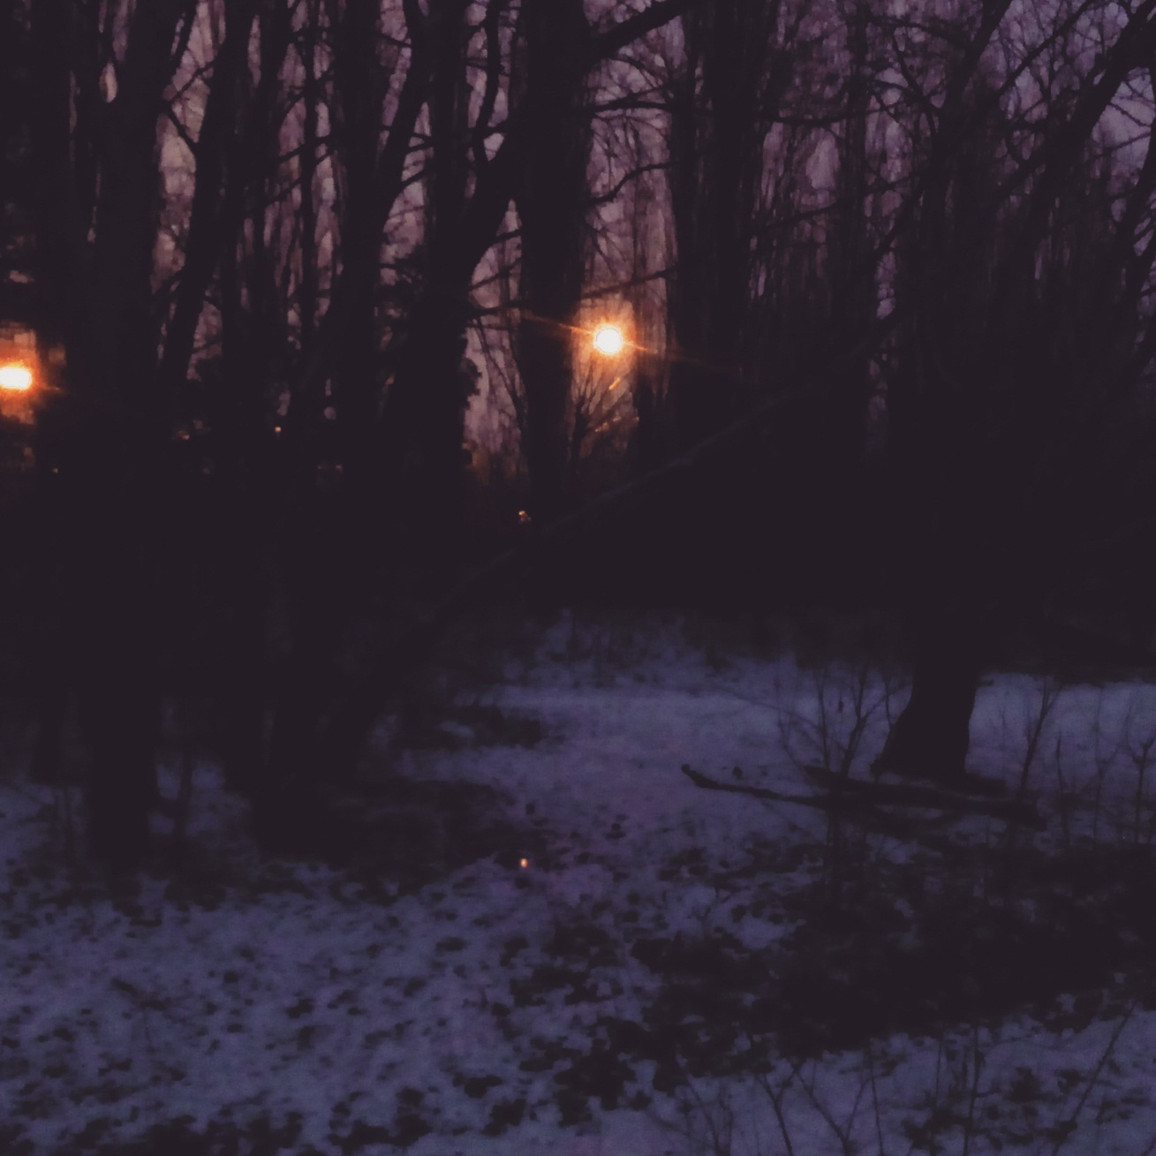

26. 12. 2016. Затон. Мы оба сделали по одинаковой фотографии

**27-е декабря**. Гуляли с Катей; это было так чудесно, что сказать нечего; однако, когда я целовал её, я чувствовал, что что-то, всё-таки, не так, хотя ничего уже не вспомню. Сегодня готовлюсь к экзамену; очень хорошо, что не имею мании писать книгу, поскольку чувства к Кате не оставляют места остальному; если это продлится долго, я смогу по-настоящему отдохнуть и накопить достаточно информации для книги. Я доволен.

**29-е декабря**. Девять утра. Жизнь начинает налаживаться: спал чуть ли не десять часов, еды дома много, депрессий не чувствую, маний тоже не наблюдал за собой, с Катей всё движется гладко, свободного времени – много; наверное, это как-то связано с погодой, поскольку ровно год назад я испытывал то же самое, я испытывал интермиссию. Может быть, это полностью заслуга девушки, ведь и год назад у меня была девушка… да, вчера был ровно год, как я впервые увидел Юлю, как мы впервые прошлись по аллее до «Рощи» и побыли там, но вместо того чтобы повторить этот путь, как давно планировал, я отправился к Кате и провёл с ней время; может быть, мы вместе сходим тем путём, ведь тот нравится мне и своей атмосферой, а такая атмосфера должна понравиться и Кате; но никаких негативных чувств, связанных с воспоминаниями, я не испытываю, как и сами воспоминания. С другой стороны, из-за отсутствия сильных эмоций за последние дней десять я практически не прикасался к книге, что меня, всё же, не беспокоит, поскольку я имею время на добычу информации, которая всё равно мне однажды пригодится.

Дня два назад началось потепление, вчера температура была положительной, как и сегодня; я совершенно перестал мёрзнуть; и это отличная погода, чтобы погулять. А ещё, похоже, утром дед опять обосрался! Опять! С прошлого раза прошло не более трёх дней! Я поражаюсь тому, как он умудряется так сильно гадить! Запах ужасный и очень стойкий, никак не исчезает, не проветривается, ничего…

**30-е декабря**. Практически ничего не меняется: до серьёзных дел далеко, настроение хорошее, много читаю, дописываю всякие мелочи в книгу, но ничего фундаментального не пишу уже давно; и это непривычное чувство; впрочем, скоро это всё пройдёт и я буду вспоминать о потраченных днях с тоской.

Шесть вечера. Поссорились с Катей: два дня планировали встретиться сегодня вечером, но было неизвестно, сможет ли она; всё-таки, она смогла, но у меня в последний момент полностью отпало желание, потому что я не так давно проснулся, мало мяса ел сегодня, не захотел выходить на улицу в сегодняшнюю погоду (ветер, слякоть) и, сверх того, просто не захотел ехать к ней, ведь к Кате надо ехать: живи она в получасе ходьбы, я бы пришёл в любое время, но увы; многое сыграло в этом тотальное чувство апатии, вызванное ею же и не так давно не дававшее мне писать книгу; словом, оно возникало спонтанно за последние дни не раз, отчего я имел подозрения на новое расстройство настроения. Впрочем, с момента конфликта прошло примерно полчаса, апатия начала уходить, а желание встретиться – возвращаться, но уже поздно что-то менять, поскольку время связывает и Катя уже расстроилась; мне очень стыдно перед ней за неадекватность своих эмоций, которую я не могу сдерживать, а ещё мне некомфортно быть вообще самим собой сейчас, потому что, по субъективным ощущениям, я перестал разбираться в своих желаниях. А ещё мне неприятно, ибо я причинил ей боль. И именно теперь я нахожусь в таком настроении, чтобы писать и писать; не зря мне кажется, что вся книга написана при негативном эмоциональном состоянии, и страшно осознавать, какова моя жизнь, если в год я таким образом пишу по 1500 страниц.

**1-е января 2017-го**. Примерно половина пятого утра; только вернулся из семьи друга. Весь предыдущий день по телевизору показывали примитивные концерты, пафос, пародии, «Иронию судьбы» и всякое говнище, причём даже по тем каналам, которые я обычно предпочитаю; пришлось занимать себя алгеброй и некоторыми играми забытого детства. Затем Новый Год всей семьёй пошли отмечать к семье друга, хорошо поели, а также вспомнили кое-что из детства, о чём сложно говорить: это была какая-то атмосфера уюта. Пожалуй, скоро лягу спать.

Половина двенадцатого. Будем считать, что проснулся. Прошлый день припоминаю очень хорошо, но эмоции, связанные с ним, уже значительно сглажены; в общем, настроение неплохое, хотя чувствую, что ностальгия ещё съест меня; что-то подобное я чувствовал после выпускного, не очень плохого выпускного, после которого с двумя третями одноклассников я больше не виделся и понимал, что не увижусь; впрочем, Ксюшу я случайно встречаю раз в четыре месяца, с Рогозой имел много проблем полгода назад, пару раз видел Бабушкина (дружит с Викой), ещё нескольких видел по разу; но больше меня заботит то, с чего это вообще я о таком думаю... Ох, чувствую, что моё желание писать книгу начинает возвращаться, то есть графомания обостряется, как и ровно год назад, когда я вообще начал писать дневник, когда я только начинал встречаться с Юлей, только приступал ко второму тому, не зная ещё многого. Может быть, как раз сегодня я уделю достаточно времени книге, пусть, признаюсь, не ожидал, что придётся это сделать так скоро. Выкручусь. Есть мысли, что сейчас моё настроение меняется под влиянием тумана, на который я смотрю в окно: погода поразительно напоминает ту, при которой год назад я гулял с Юлей, хотя я не ожидал, что именно к этим числам температура поднимется до нормальной и почти весь снег растает.

Вчера заметил, как страна беднеет: духовно – телевизор показывал настолько примитивные вещи, что даже я, исследователь сего, сумел поразиться, на почти пустых улицах если и встречались люди, то быдл**а**ны, а к трём часам ночи из каждого второго дома слышалось: «С Годом петуха! Ку-ка-ре-ку! Ку-ка-ре-ку!..»; а ещё – вчера почти не было салютов: если пять лет назад всё небо озарялось яркими цветами на два-три часа, то сегодня утром это проб\длилось не больше пары минут; и если раньше я осуждал людей за пустую трату денег, то сейчас я просто вижу, что денег у них не осталось.

21:15. Весь день почти не ел и почти ничем не занимался; чувствую себя не очень, а в горле имею неприятное ощущение, словно щитовидная железа опухла, хотя не знаю... вчера тоже кое-что было «не так». А на улице не горят фонари – совершенный мрак!

**2-е января**. Проснулся с желанием писать книгу; только сразу же опять заснул; а утром обнаружилось, что дед опять обосрался: на этот раз мать видит причину в кефире, который он сам же не так давно покупал (оказалось, что, когда дома никого не было, он в одних босоножках пошёл в магазин; лучше бы не возвращался!).

День. Скучно. Чувствую, что очень хорошие дни пролетают впустую, ибо я не гуляю, а сижу вот уже четыре дня подряд дома, занимаясь тем, что не оставляет о себе памяти; я даже не помню, что же такого сделал. Постоянно немного хочу спать. Возвращаются мысли о Юле и прогулках с ней год назад, когда и настроение у меня было точно такое же, но не было ещё неприятного осадка на душе, ибо никаких событий ещё не происходило; вспоминаю и отдельные дни последних месяцев, а особенно тот, когда мне пришлось несколько часов провести на холоде и пройтись рядом с домом Юли и в «Роще», необычайно в тот вечер красивой, ведь людей не было, наступал вечер, а снег так плотно покрывал ветви деревьев, что неба не виделось. В общем, возвращается меланхолия; наверное, причина в том, что личная жизнь снова начинает портится, что я чувствую непонимание себя другими, что никто не хочет гулять со мной, оправдываясь работой или просто нежеланием; а с Катей снова что-то не так, но в этом я разбираться не хочу: мне уже давно ясно, что судьба моя – быть одиноким.

Ранний вечер. Желание писать пропало снова; ох уж эта погода…

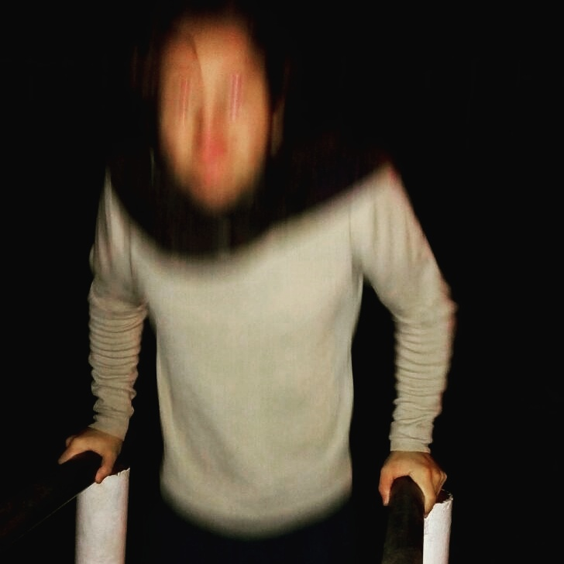

02. 01. 2017. Брусья

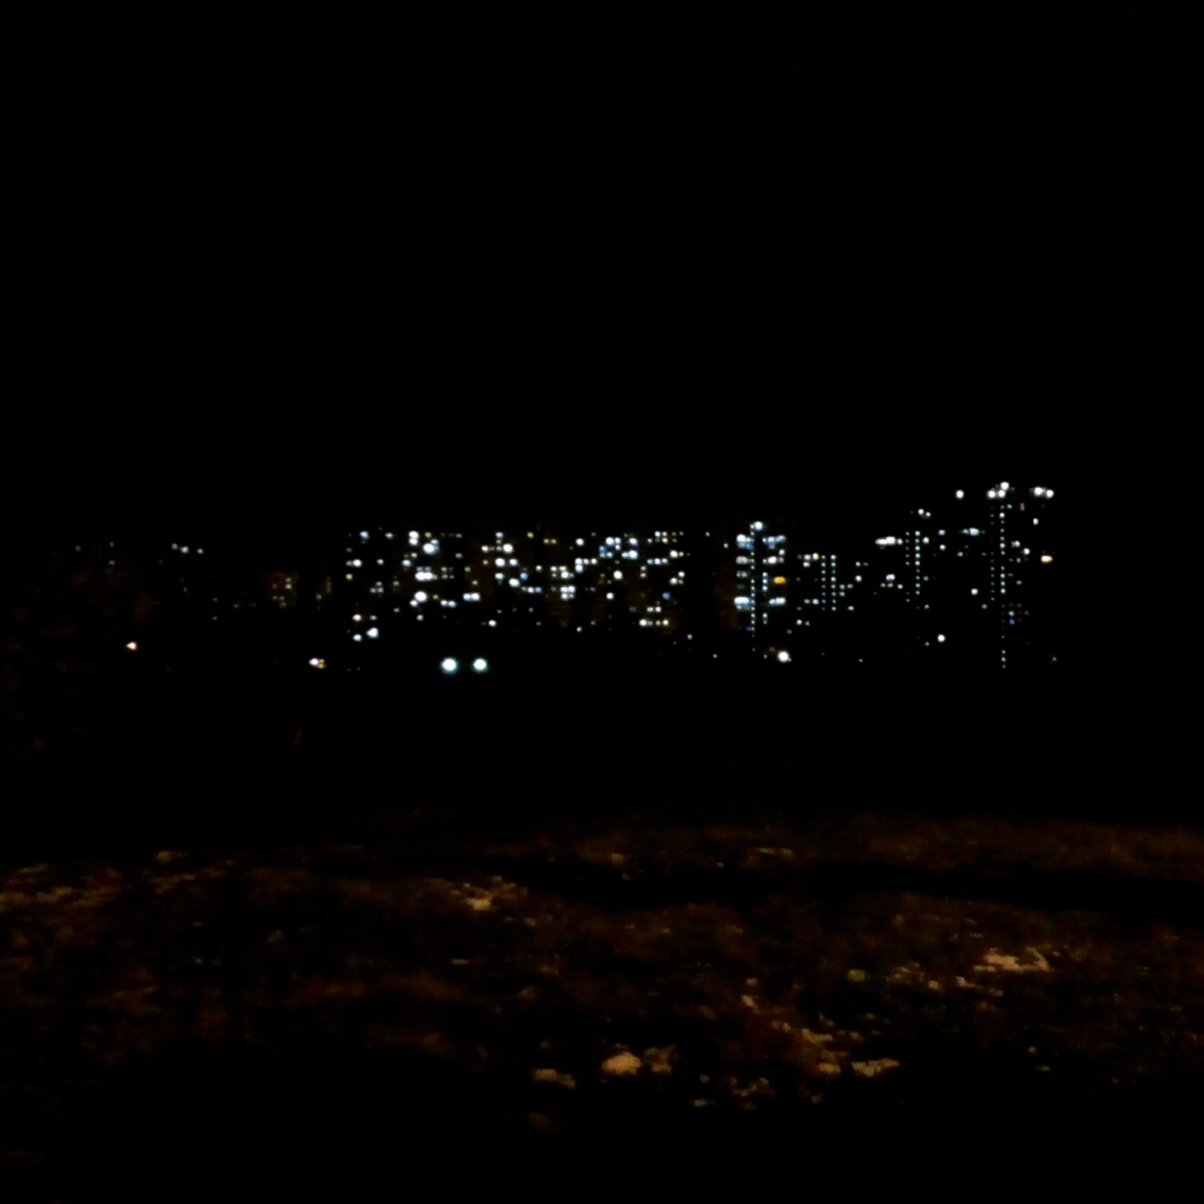

02. 01. 2017. Вид на «Новый город»

**5-е января**. 11:00. Полночи мучали воспоминания из школьного времени, за 9-11-й классы; я не подозревал, что даже эти воспоминания могут так эмоционально влиять на меня; и хоть происходили последние события более полутора лет назад, я помню их достаточно чётко, чтобы это вызывало грусть. Этот Новый Год полностью испортил мой режим: теперь я не могу проснуться раньше 10:30, а ведь скоро нужно будет просыпаться для экзаменов; сейчас погода на улице удивительная: температура поднялась до +8, что очень тепло по сравнению с предыдущей, ветер слабый, нет ни снега, ни луж, а ещё – невероятно солнечно, как весной или летом, из-за чего происходит наваждение ещё одних воспоминаний, связанных то ли с бабушкой из станицы, то ли с «Рощей», ибо к концу зимы прошлого года погода становилась такая же, а наши отношения с Юлей стали наиболее нормальными и тёплым, чего не скажешь о последующем. И хоть я целый день планировал занимать себя алгеброй, велика вероятность, что ближе к вечеру отправлюсь в «Рощу»; может быть, отправлюсь с Катей, хотя с ней мы толком не общались почти неделю; как бы через время Катя не стала важным эпизодом моей жизни и связанные с ней воспоминания не стали навязчивыми… Что-то много воспоминаний ко мне возвращается; должно быть, так пробуждается болезнь, а вместе с ней приходит и талант! Наверное, скоро вновь вернусь к книге.

**6-е января**. 1:20. Последние двенадцать часов не могу отделаться от лёгкой мании, которая сопряжена с щемящими ощущениями; определённо, болезнь возвращается, как и графомания; это неприятно, но это куда лучше полной апатии, недавно испытанной. В самосознании происходят амбивалентные перемены: то я хочу любить, то вспоминаю Юлю, то решаюсь стать праведником, то возвращаюсь к Велиалу, то чувствую себя воином, стоящим выше моих нынешних проблем, ибо на нём (как бы амбициозно это ни звучало) – большая миссия, связанная со спасением людей и с великой, в то же время, жертвой, связанной с отказом от человеческой жизни в любой форме, с отказом от людских страстей и даже пороков, мне столь присущих. Не представляю, как заснуть в этот раз.

**7-е января**. Не верится, что сейчас январь: это больше похоже на апрель, ибо весьма тепло и невероятно солнечно на улице; хочется гулять.

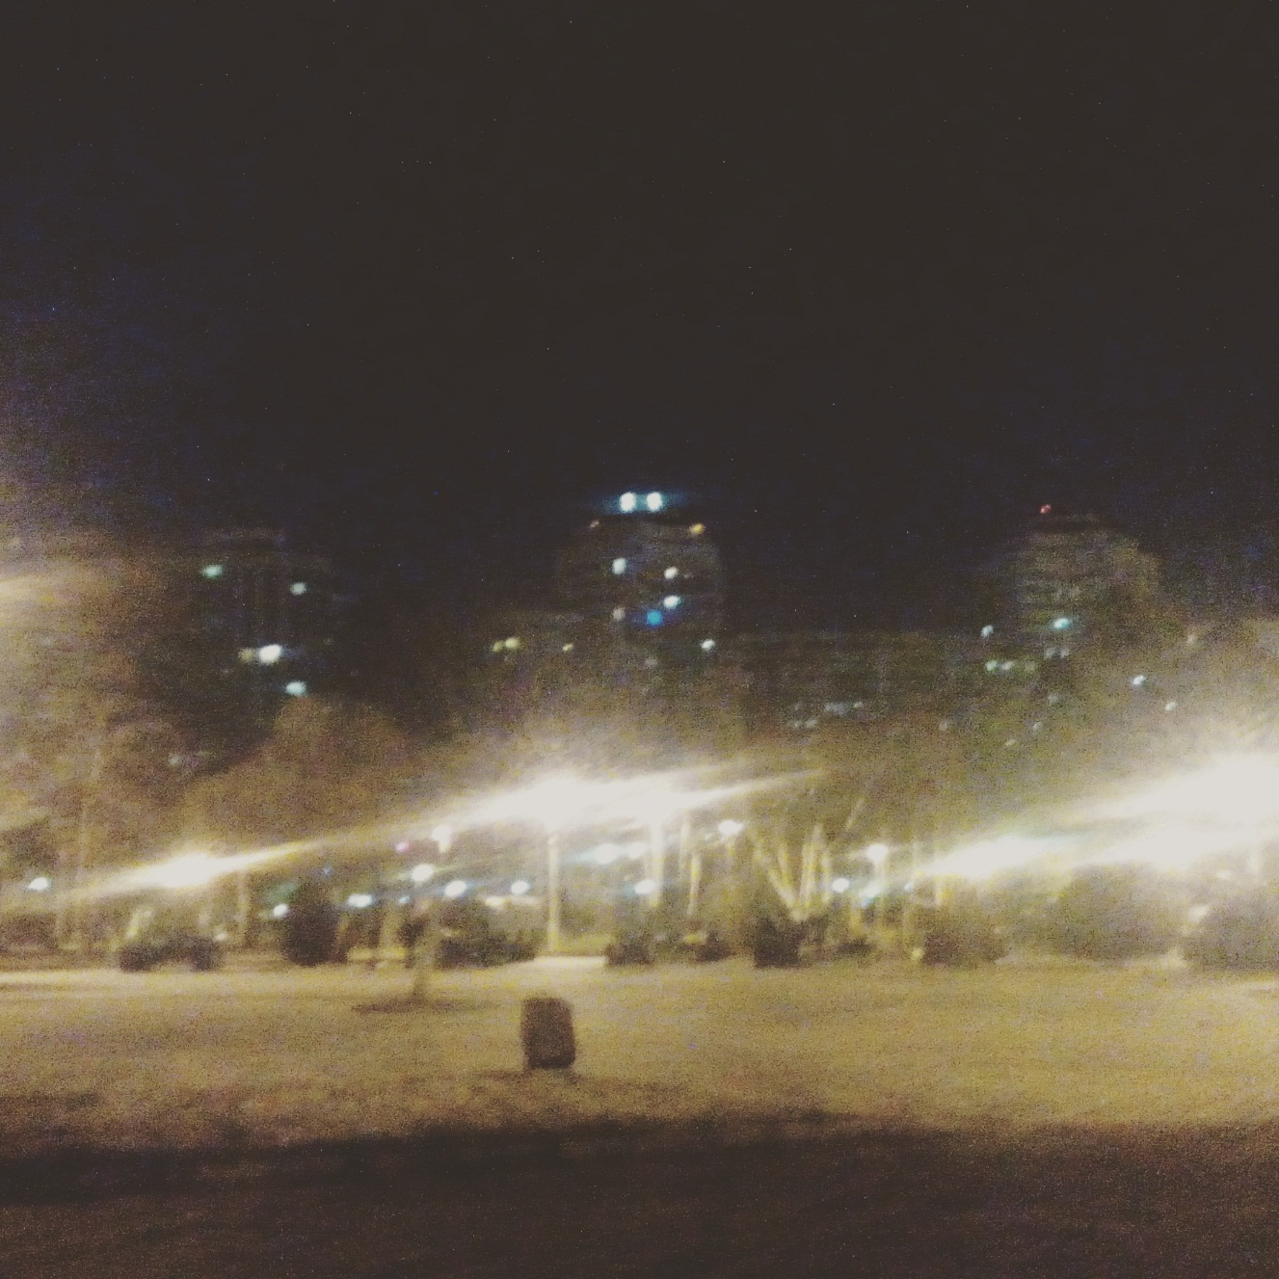

07. 01. 2017. Из парка 30-летия победы

**8-е января**. 3:50. Спал не больше пяти часов и умудрился выспаться! Причём последнюю неделю-полторы я не мог проснуться раньше девяти утра, а теперь вот как… Не к добру это.

За день практически ничего не сделал – только посмотрел фильмов шесть и улучшил свои знания в… Скучно. И места себе не нахожу.

**10-е января**. Больше полуночи. Через пять часов вставать на экзамен, а у меня сильная бессонница: уже три часа лежу впустую и борюсь со случайными мыслями и воспоминаниями; начинается голод; самое интересное – почти весь день была большая сонливость, но за два часа до сна её как рукой сняло…

**12-е января**. День. Готовлюсь к следующему экзамену; кажется, всё успеваю. С Катей отношения сильно улучшились, отчего я рискую влюбиться в неё; процесс уже начался, поэтому стали расти и негативные чувства: мне больно осознавать то, что у неё уже кто-то был; тем больнее, что она не придаёт этому такого значения, которое я придал бы; вчера видел у неё на холодильнике фотографии и бывшим: они произвели на меня впечатление, к сожалению.

**13-е января**. Пятница. Опять ебучий дед стал причиной конфликта между мной и другими членами семьи: дело в том, что я пока вседневно нахожусь дома и наблюдаю гораздо больше, нежели те, кто приходит лишь под вечер, поэтому и имею своё мнение, которое более оправдано, чем чужое; сегодня днём я сходил за книжками, а по возвращение застал деда на кухне: он делал бутерброды, пока дома не было тех, кто бы этого ему делать не позволил; да, этот пидор хитёр и, хоть и туп, на самом деле не так туп, как кажется, но в нужное время просто прикидывается дурачком, если ему безразлично на мнение других, а ему, как давно понял, как никому безразлично; но, когда дело доходит до его эгоистичных потребностей, мозги включаются, что меня бесит, поскольку я один в семье достаточно чуток, чтобы об этом знать. Можно подумать: какая проблема в том, что человек сам сделал себе перекус, ведь каждый из нас так делает несколько раз в день? А проблема в том, что это – не человек; хозяева собак, наверное, поймут меня, ведь они-то знают, что происходит, когда животные чего-то хотят и сами начинают этого добиваться. Он сделал себе гигантский бутерброд, в котором слой варенья был в полтора раза больше слоя хлеба (такое невозможно есть, ничего не обронив; а потом мы удивляемся: почему это полы всегда липкие, если ничего сладкого уже давно никто не ел?), так ещё и хлеб этот дед испачкал руками, которые никогда не моет (совпадение ли, что у каждого члена семьи отравление возникает раз в месяц, а у самого деда – раз в четыре дня?). И я в замешательстве, потому что выхода не знаю: будь моя воля, я бы просто убил его, ведь и все мои проблемы исходят из того, что сорок лет назад заядлый алкаш решил завести детей! Пока что приходится только давать ему пощёчины периодически, ибо они имеют влияние в сутки или больше, то есть наибольшее влияние из пока достигнутых; но он всё равно умудряется гадить, ибо, например, если сегодня я запретил ему вовсе появляться на кухне, пока не позову к ужину, то он в страхе и соблюдал всё, да только папе сразу же стал жаловаться на свой голод, отчего и произошёл конфликт.

Есть ещё люди, которые удивляются моей ненависти к дегенератам и никак понять не могут, что я постоянно сталкиваюсь с ними и сам к ним отношусь, отчего и знаю невероятно много об этом, отчего и имею причины для такой ненависти. Порой, пусть редко, жизнь вдруг начинает течь гладко и мир при всём своём несовершенстве кажется хорошим, но это – временная иллюзия, ибо однажды мерзкие люди, которые вообще не должны иметь того места в обществе, каким обладают, всё ставят на свои места и напоминают мне о том, кто я и зачем я живу; они напоминают мне, что много я имею грёз, но лишь одна действительно важна и может быть осуществима мной…

Вечером – то есть через четыре часа – дед сожрал свой ужин, достал из микроволновки мамин ужин, сожрал и его, а затем выключил кипящий чайник, попробовал сделать себе чай и чуть не ошпарился, но хорошо нагадил; мама нашла в этом что-то смешное, а вот мне не смешно, ибо мне не нравится такое положение дел, а меня не понимают: родители не понимают, что более всего от деда приходится терпеть мне и что мне это совсем не нравится; а ещё они никак не могут понять, что отныне жизнь деда – это сплошной регресс: он не ребёнок, чтобы чудить лишь временно и однажды перерасти этот период, но дальше будет только хуже, если им не заняться, – я имею в виду дрессировку, которая состоит не в каких-то усилиях, но просто в ограничениях и наказаниях, но меня – не понимают.

**14-е января**. Всё больше осознаю, как сильно Катя похожа на меня, что не есть хорошо, ибо пока что сходства замечаются в отрицательных качествах; в частности, мы испытываем амбивалентные чувства и при всём хорошем в наших отношениях можем легко захотеть их прервать при малейших ошибках; и не сказал бы, что я этого хочу гораздо реже, чем она, или просто реже: и Катя не идеальна, что часто подчёркивает своим поведением, а есть в ней и такое, с чем мне смириться тяжело, так что задеть меня можно. К тому же, я всё больше понимаю, что не могу открыться ей во всей многогранности моей личности, поскольку Катя – «не такой» человек; раньше я сказал бы, что она – недостаточно «грешная», да это глупости и неправда, но всё куда сложнее… Мне самому тяжело.

Вечер. Чувствую, болезнь возвращается, появляется и желание писать, появляется и тоска; пожалуй, я не должен жаловаться на такую данность, ибо мне, скорее, повезло, что в последний месяц болезни как бы не было; вероятно, её наличие для меня более нормально, недели отсутствие. Сразу же стало появляться желание вернуться на известные места; случались же и опасения, что если с Катей однажды всё кончится, у меня появится ещё 4-5 таких мест, а мне этого не надо!

**16-е января**. Вечер. Просто так написал Лии (той самой), а диалог наш стал комедией; обожаю её: это – одна из тех многих шлюх, которые нисколько не считают себя таковыми; и если примерно месяц назад Лия подумала, что я хочу её выебать, отказала мне в том, чего я не просил, потому что в свои 16 «предпочитает мужчин гораздо старше и обеспеченнее себя, что и с сексом связано», то в этот раз она старалась отвечать культурным текстом и стойко уверяла меня, что – «изменилась», что вдруг появился парень, которого она «любит» (известно какой любовью) и вместе с которым, похоже, считает, что, пусть её выебали с десяток мужчин, для неё всё ещё открыта нравственность и есть Лии что терять; это смешно! Обманув себя, меня она обмануть не смогла; но я поражаюсь, до чего же эти проститутки любят всё называть «любовью» и тем самым в своих глазах – оправдывать что-либо; интересно и то, почему Лия уже какое-то время встречается с парнем и не видит того, что я увидел через десять секунд общения с ней: эти отношения чисто собственнические, поскольку их объекты сошлись только на почве секса и всего лишь решили ограничить друг друга в половых партнёрах, будто что-то от этого поменяется! Смешно и то, как завышенное самомнение заставляет этих шлюх считать, что все, включая меня, хотят их выебать, покуда многие относятся к ним как к падали, которой даже касаться не стоит; лично я уж лучше буду совокупляться с трансами, нежели с такими дешёвыми созданиями, считающими себя ценными.

Ранней ночью прогулялся по местам, где встречались с Джаней; надо думать, холод и туман не позволили мне испытать то, что я ожидал испытывать; может быть, известные события закончились недостаточно давно либо слишком давно либо на самом деле мало что для меня значили. И Джаня тогда была совершенно не такой, какой оказалась по сути; странно, что я всё ещё вспоминаю о ней, очень странно. Я уже и не чувствую ничего, а воспоминания всё всплывают…



16. 01. 2017. Тургеневский мост

**18-е января**. Почти два ночи. Лучше бы я заснул час назад, потому что за последний час я успел поссориться с Катей, причём радикально и уже не поймёшь, по какому поводу; во многом виновато её неверное понимание меня, хотя и повёл себя совершенно неразумно, пожелав сказать нечто важное, но не сказав ничего, причём сказав это ничего так, что истрактовать мои слова можно было как угодно плохо; сейчас у меня громко бьётся сердце, трясутся пальцы, вместе с тошнотой наступает голод, что мне весьма знакомо, ибо ещё четыре-пять лет назад такие состояния накрывали меня раз в несколько месяцев, когда с очередной девушкой всё катилось к расставанию, как и сейчас; и, как обычно, я всего лишь совсем не верно понят и свою вину вижу только в том, что не уберёг себя от сложившейся ситуации; однако, в этот раз последствия расставания будут куда мучительнее по понятным причинам: слишком многое у меня связано с Катей, да ещё хуже то, что всё это – хорошее, а хорошее не способно породить ярость, гнев, отвращения и прочие негативные чувства, не мучающие тонкую душу поэта, но хорошее всегда является коварным недругом, поскольку создаёт печаль; если Катя останется непреклонной в своём аффекте, то через неделю я стану совсем другим человеком, потому что совершу регресс, потеряю все надежды, которые Катя во мне возродила, лишусь уже чего-то неимоверно важного и уже последнего, чего можно было бы лишиться. А что, собственно, произошло? Совершенно случайно мы дошли до темы секса, Катя сказала, что почему-то (её воля) у нас его не будет, но этому я не удивился, зато, быть может, удивил её, сказав, что тоже имею причины, сводящиеся к тому же результату: этих причин не меньше трёх, и если я не захотел посвящать в них моего друга, то в дневнике всё выскажу: во-первых, пусть я сам человек грешный, многие грехи я готов прощать, почти ко всем отношусь объективно, но есть несколько, напоминание о которых уже лет десять сжимает моё сердце и так сильно влияло на меня ещё тогда, когда я даже понятия нравственности не знал, – в случае с Катей это её секс до меня, о чём я уже говорил; я понимаю, что мы живём в период упадка, я ещё давно убедился, что до ничтожности мала вероятность встретить сегодня вполне хорошую девушку, ещё никем не выебанную, я также знаю, что значительного влияния половые бывшие отношения не имеют, а даже если взглянуть на них с той стороны, с которой влияние есть (и об этом много можно сказать![128]), то мы оба, я и Катя, не собирались заводить детей, чтобы можно было беспокоиться о сказанном; всё это вполне разумно и, казалось бы, не должно вызывать у меня волнения, но над чувствами своими я не властен, поэтому и мучаюсь; я лично знаю много похожих девушек, к которым при таких же условиях отношусь вполне хорошо, но Катя особенная, потому что Катя показала себя на удивление хорошим человеком, что не может в моём сознании сойтись с этим её грехом, отчего рождает когнитивный диссонанс: я просто не знаю, как относиться к ней, к хорошему человеку, который не во всём хороший; во-вторых, я не могу определить собственное отношение к сексу как к таковому, ибо меня раздирают жажда похоти и как бы праведный гнев, которые, пусть не идут друг против друга, тянут в совершенно разные стороны: я понимаю, что должен сделать твёрдый выбор между жизнь в ограничения во имя Идеи и жизнью в пороке, куда меня тянет; и беда в том, что я не вижу целесообразности в выборе того или иного пути, но понимаю, что первый вариант (хоть я и придерживался его всю жизнь до последнего года автоматически) дастся мне куда сложнее и едва ли окончится чем-то более лучшим, нежели второй; я знаю, чего хочу, но не могу адекватно взглянуть за грань своих желаний; в-третьих, я не хочу давать Кате какую-то надежду на что-то значительное между нами, покуда по опыту и самосознанию знаю, что не смогу её полюбить и вряд ли кого-либо смогу; но и здесь не ясно, знаю я об этом или нет, а если и знаю, то точно ли правда это? Вот что раздирает меня последние недели и о чём я не смог рассказать ей хотя бы вкратце, потому что это невозможно; Катя вечно жалуется, что многое я либо вовсе не рассказываю, либо не передаю понятно, но я всего лишь боюсь сказать большее, потому что многая информация обо мне обличает меня (хотя я не скрываю её), но недостаточная информация, кроме того, не позволит меня ПОНЯТЬ, что хуже всего; поэтому я, дурак, всё ждал окончания месяца, когда смогу передать Кате четвёртый том, в котором уж точно есть ВСЁ, но рискую не сохранить наши отношения к этому моменту. Мне плохо. Кате я что-то сказал, ни на что из написанного выше даже не намекнув определённо, но она на что-то обиделась; конечно, я знаю повод, но это настолько глупые выводы, опирающиеся на искажения моих слов, что место им уж точно не здесь. Теперь я уже не столь сильно волнуюсь и даже больше злюсь на Катю, потому что она не права куда больше, чем ей кажется, но я очень хорошо понимаю, чем для меня всё закончится, если ничего не изменится. Ненавижу зимы.

**19-е января**. Утро. Эта свинья опять обосралась; теперь вне моей комнаты такая вонь, что я даже справить нужду не могу.

Крещение. Прогулялся по местам, где часто гуляли с Юлей; встретил всяких фарисеев, которые шли окунаться только чтобы «отметиться»; место, где мы с ней целовались в солнечный день под конец весны (ту встречу я помню весьма хорошо), сегодня и использовали в качестве пляжа.

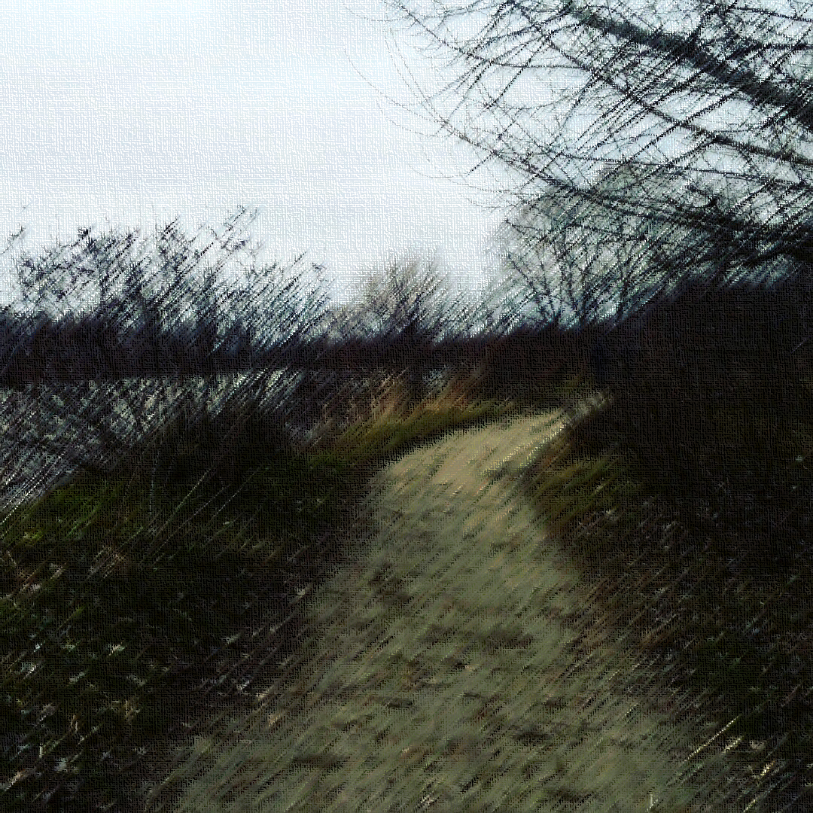

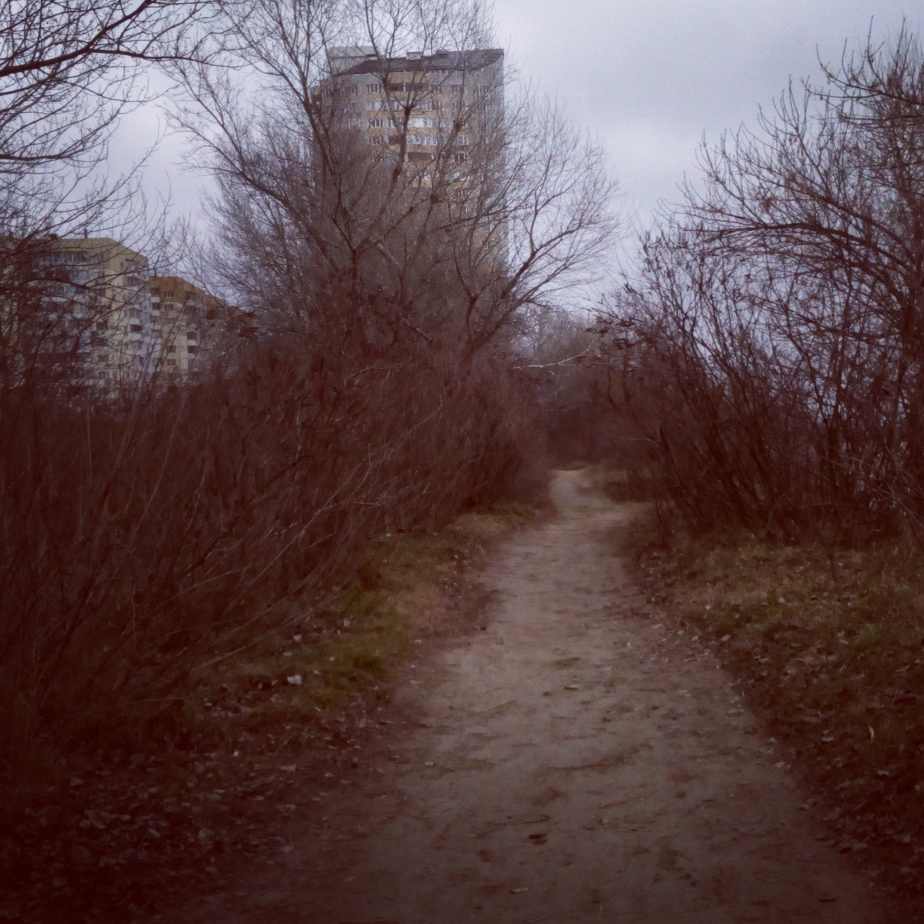

19. 01. 2017. Крещение

**21-е января**. Этот день я не забуду: мы с Катей прекрасно провели вечер, причём лучше вечера я вовсе не припомню; жалко, что при чудесной погоде мы так и не погуляли, однако около пяти часов мы просто лежали друг с другом, целуясь и обнимаясь, прижимаясь друг к друг тесно, отчего я до сих пор никак не могу ЗАМЁРЗНУТЬ, поскольку то ли нагрелся сильно, то ли – это вероятнее – Катя спровоцировала во мне такие реакции, что я не испытал голода, жажды, сонливости и холода. А Катя действительно была очаровательна, особо ласкова, красива, жгуча, горяча, игрива, спокойна, нетороплива, естественна, а также немыслимо притягивала меня чем-то, чего я не могу осознать; было в ней что-то божественное или просто НЕОБХОДИМОЕ мне, то, о чём я на самом деле мечтал так долго, что, не получая этого, уже забыл, как выглядит желанное мною на самом деле. Понятно, что я влюбляюсь в Катю, причём совершенно новым чувством, без оттенков фальши или болезненности, то есть так, как я не влюблялся с того самого времени, когда ИЗМЕНИЛСЯ и на основе жизненного опыта выбрал путь изгнания и ненависти, который привёл меня к этому настоящему. День прекрасный! Настолько прекрасный, что мне не получается сказать большее уже сказанного; я знаю, что прошедшее будет всплывать в моих мыслях уже с завтрашнего дня, чем-то мучить и чем-то услаждать; тогда я и продолжу.

**22-е января**. День. Теперь я снова у бабушки, теперь я снова среди тех мест, которые невыразимо сильно влияли на меня многие годы ранее; я частью рад вернуться сюда, но пока ещё не осознал, где нахожусь, не привык к этому месту. Тут много грязи и тут холодно, небо свинцовое, а воздух чистый, хлеб вкусный, вода тоже чем-то приятна (в отличие от городской воды, которую по утрам пить просто невозможно!); здесь я проведу следующие десять дней в попытках восстановить свой талант и приблизить к концу важные начинания, брошенные месяц с лишним назад. Но я чувствую, что тут мне не хватает моей Кати, с которой ВСЁ становится совершенно другим; с Катей я начал чувствовать себя нормальным человеком и стал жить более-менее нормальной жизнью, что касается и творчества, но в ближайшие дни я это исправлю: нужно лишь размяться.

Начало вечера; происходит закат. Этот предрассудок крепко впился в меня: у хороших людей жизнь должна идти в ногу с моральными нормами, а плохих людей тянет в другую сторону; но в случае с Катей на подсознательном уровне я сталкиваюсь с большим противоречием, потому что мне более чем нравится её настоящее, да я никак не могу забыть её прошлое, я никак не могу забыть, что её уже ебали, причём, – как я понял, – у Кати уже было 2-3 таких парня; вроде бы, в этом нет ничего удивительного в наше время и, по сути, нет ничего предосудительного, да я и не обвиняю никого в том, что и сам бы к своему возрасту натворил, будь я на чужом месте, но мне просто больно ОСОЗНАВАТЬ это. В том-то и особенность, что моё поганое чувство не выходит за рамки самого простейшего спектра, отчего не меняет свою силу ни при приведении разумных аргументов, ни при попытке отвлечься на то, что я имею на данный момент: это – примитивный диссонанс, который находится очень глубоко и никак не может быть изгнан; вчера я предпринял попытку поговорить об этом с самой Катей, но ничего не вышло: поняв, что она к этому относится даже рациональнее меня, я сделал вывод, что корня проблемы Катя не поймёт, потому и не поможет мне никак; но что-то нужно делать.

**24-е января**. Болезнь прогрессирует: при относительном благополучии (ведь очень долго мне так не везло, как сейчас) периодически у меня возникают навязчивые идеи по поводу того, что Катя уже не девственница; из этих идей совсем ничего не следует, но они и сами по себе приносят мне боль; нет сомнения, Катя была бы действительно идеальной девушкой, если бы при всех своих качествах оставалась девушкой; недавно Саша (у неё опыт большой, потому и спросил) подкинула мне идею со смыслом: раз Катя уже опытная, то она пробовала с разными парнями, уже поняла, чего хочет, и сами сексуальные отношения видит такими, какие они есть, а потому не поддастся глупым иллюзиям и не захочет попробовать ещё с кем-нибудь; это очень даже логично, но от фразы «пробовала с разными парнями» мне стало ещё неприятнее. Я начинаю приходить к выводу, что люблю Катю слишком сильно или как-то не так, поскольку испытываю боль по поводу того, чего в других девушках могу не замечать и даже – удивительно! – что могу поощрять, если вижу в девушке объект для секса или, сверх того, друга для некоторых сторон моей личности (и сомневаюсь в существовании человека, который смог бы стать мне другом во всём, ведь и моей книгой никто не заинтересуется); всё очень плохо: сколько всего я пережил за последние лет шесть, но только теперь меня начали посещать мысли, что нужно обратиться к психиатру, хотя сам знаю, что лучше не станет; возможно, сам Бог сможет мне что-то подсказать, но до тех пор я буду периодически вспоминать о том, что мне неприятно и чего исправить уж нельзя; я даже начинаю думать, что прогулки по известным местам что-то во мне изменят и, наверное, напомнят мне, кто я есть.

**25-е января**. Погода сильно улучшилась, солнца стало больше; как следствие, во мне произошёл прилив энергии, поэтому достаточно много времени я уделяю книге; потому и о Кате думаю меньше, и боль отсутствие девственности у неё – мне приносит меньше; я даже попытался глубже исследовать эту проблему и понял, что очень многое значили её СОГЛАСИЕ и секс без презерватива: если бы она занималась защищённым сексом (не смешно) или была изнасилована, мой дискомфорт был бы куда меньше; может быть, здесь просыпаются патологические инстинкты самца: я не чувствую, что наша духовная связь станет полной, потому что у Кати есть парни, с которыми эта связь была максимальной (всё-таки, им-то она дала, а мне не даёт, каким бы необычным и привлекательным я ни был), и я не чувствую, что наш ребёнок (хотя детей мне заводить нельзя, да и не хочется) будет именно наш, потому что в ней и без того был генетический материал других мужчин; звучит как-то цинично, но я даю вполне рациональное объяснение канвы, на которой стоят мои чувства; осталось понять, как от них избавиться.

**26-е января**. Любовь и секс. Я кое-что понял: для меня это совершенно разные и чуть ли не противоположные вещи, которые потенциально могут пересекаться только в случае отношений с человеком, которого я считаю идеальным; в противном случае возникает диссонанс, потому что к грязному и полностью грязному сексу я не хотел бы примешивать священную любовь, а к любви, – что чаще, – если я пожелаю добавить секс (если девушка достаточно привлекательная и т. п.), то я приду к первому случаю и снова достигну диссонанса; именно так сейчас происходит у меня с Катей: из-за отсутствия девственности она считается уже далеко не идеальной, я хочу любить её, но и секса с ней тоже хотелось бы, потому что Катя – шикарная женщина, отчего и происходит конфликт; к большинству же бывших я такого не испытывал, поскольку либо вовсе их не любил, либо они были идеальны в своём роде: когда жизнь девушки полна разврата и деградации, когда цена этой девушки и мне и ей видится явно, это тоже в каком-то смысле совершенство; несовершенство же – всё непонятное, сложное, находящееся посередине. Итак, я продвинулся ещё на шаг; осталось решить, что делать с этим.

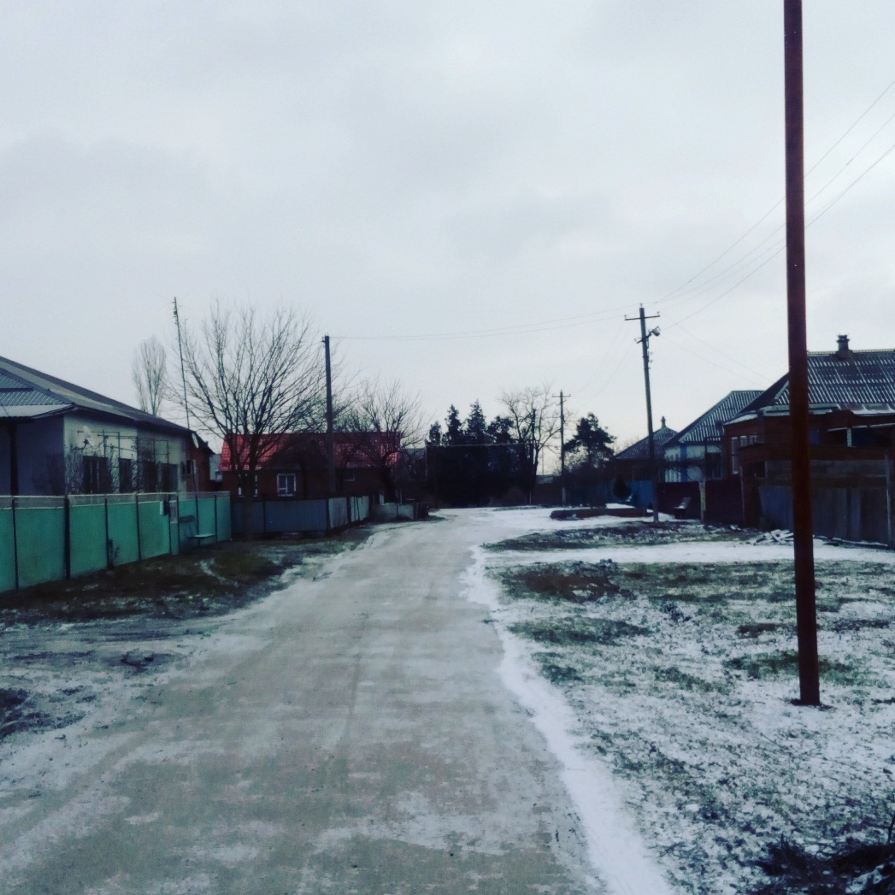

28. 01. 2017. Рядом с бабушкой

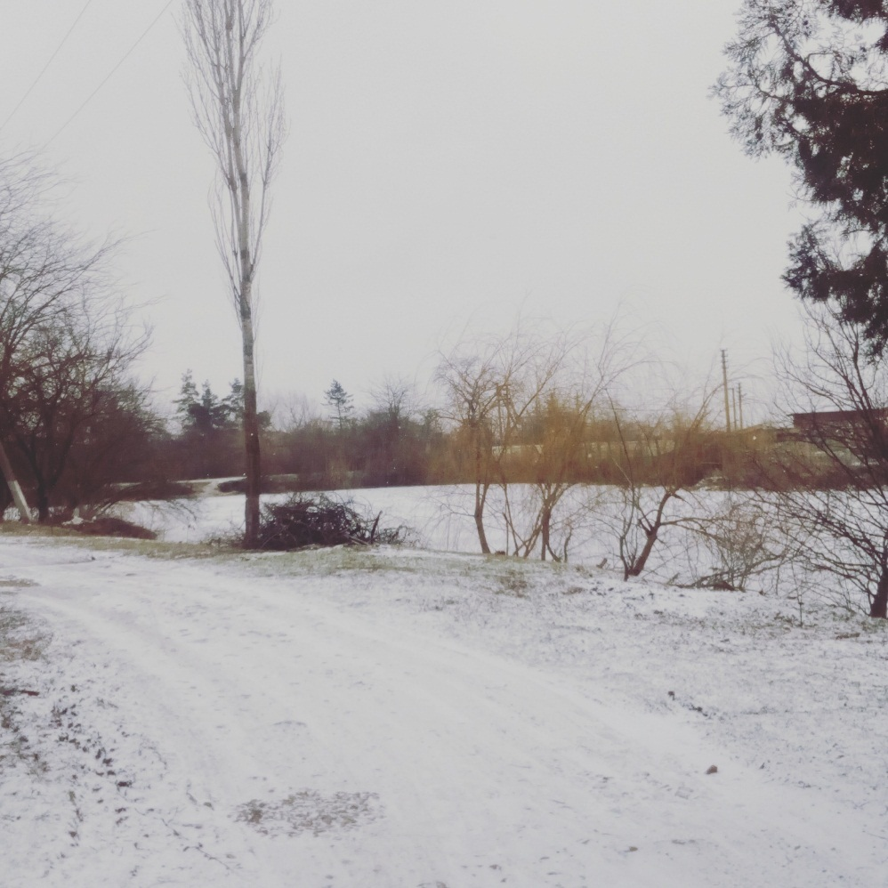

28. 01. 2017. Речка неподалёку

**30-е января**. Почти полночь. Сутки с лишним борюсь с депрессией, причём сильной депрессией; причины те же: Катя, Катя, Катя, как она относится ко мне, как я отношусь к ней, как у нас сложится дальше или не сложится. С прошлого раза я понял и ещё одну штуку, но осознание мне не помогло что-то сделать: я знаю, что причина заключается в моих чувствах к ней, которые слишком сильны для тех отношений, что между нами, однако повлиять на эти чувства я не могу; по-прежнему, я испытываю три неприятных чувства: 1) мне не нравится, что девушку, которую я люблю, уже ебали (10/10); 2) я боюсь, что не смогу удовлетворить её, если вдруг получу такую возможность (6/10); 3) и я даже не понимаю, хочу ли того, чтобы такая возможность возникла или нет (8/10). Последнее время я созидаю цель вовсе отказаться от женщин и этой стороны жизни, но сам понимаю, что при моих извращениях лишиться этого значит лишиться далеко не лучшей и весьма ненавистной мне, но крупной стороны меня. Я потерялся и не могу понять, что делать дальше; я мог бы заняться физическим саморазвитием, но это снова приведёт к культу тела; я мог бы, например, и книгу писать (дальше), однако я уже написал всё основное, но никто и седьмой части этого не прочёл, то есть мне не хватает стимула, восхищения или осознания, что это нужно не только людям, но и лично мне: одно дело раскрыть теоретическую часть, но другое – предчувствовать ответы на некоторые вопросы и всегда потом быть уверенным, что это верные ответы; сомнение же – уничтожает всё и лично тебя. Если Природа всё равно однажды всё расставит по своим местам, то я не вижу смысла сейчас менять что-либо локально; в этом и проблема. Очень плохо знать, в чём заключается смысл жизни, и быть выше этого знания, потому что ты видишь всю его ничтожность и относительность и можешь потому делать свой выбор, но уже ни в чём больше смысла не видишь, несмотря на разные потребности, которые в моём случае склоняют к противоположным вещам; и разумом и влечениями человек стремится к какому-то своему смыслу жизни, будь это стандартный смысл для здоровых людей или какой-то из гиблых – для дегенератов, однако существуют люди, у которых разум отделён от влечений, но имеет влечение противостоять им и силу с ними равную, отчего происходит конфликт, в котором не может победить ни одна из сторон, и битва эта будет вершиться до тех пор, пока в следствие её не погибнет человек, в котором она происходит; такие люди называются обречёнными на свободу.

**31-е января**. Волшебные каникулы отменяются; следующие 4-5 дней я планировал провести с Катей, однако только что узнал, что планы у неё поменялись и она не сможет; планы-то поменялись недавно, а узнал я об этом сейчас, за день до всего, потому что наш разговор случайно их коснулся; в противном случае я узнал бы обо всём ближе к вечеру, что сути не меняет: предыдущие две недели я жил Катей, предполагал, что она будет держать меня в курсе своих дел, однако снова ошибся. Конечно, меня дико бесит это качество в женщинах – жить какой-то своей жизнью, не обращать внимания на чужие просьбы и в большинстве случаев разочаровывать в неподходящие моменты, резко менять планы и так далее; сразу вспоминается, как из-за Юли я прождал её почти всё лето, дождавшись уже охладевшую рыбку, которая меня бросила. Но тут я понимаю, что проблема только во мне, ибо я слишком сильно привязываюсь к людям и слишком многого жду от этих людей, покуда они вообще моего внимания не заслуживают и покуда я для них ничего не значу, как и многие другие люди; значение для них имеют только развлечения, а я оказываюсь пленником в этом мире. Впрочем, с женщинами у меня уже есть большой опыт, поэтому я и предвидел такой расклад событий, да только глупая надежда уговорила меня забыть об этом и дать Кате шанс, но снова тщетно. Ещё пару дней назад я понял, что что-то пойдёт не так, и был даже рад этому, потому что влюблялся в Катю и рисковал на немалое время попасть в её силки и мучиться, однако теперь я уже влюбился, поэтому потерять её значит для меня не меньшую боль, чем остаться с ней. Жалкий я человек. Я слишком много чувствую, и с этим надо покончить.

**1-е февраля**. Утро. Кажется, состояние почти стабилизировалось, хотя с утра мне всё лучше, чем вечером. Я даже рискнул обратиться к психологу, но, разумеется, это не помогло, зато увидел ещё несколько изъянов их теории; быть может, отношение к Кате немного изменилось в сторону ненависти, то есть в более объективную сторону, что мне нравится больше, поскольку ненависть хоть как-то заглушает страдание; а ведь сама Катя даже не знает, насколько сильно я мучаюсь из-за «её прошлого», не знает, что я думаю о ней каждодневно и в последние дни – чуть ли не каждый час, да и сама Катя обо мне не думает, потому что у неё «дела, дела, дела», как и у всех, а я либо не смог выделиться из массы её ухажёров, либо смог, но это оказалось бесполезным, поскольку Катя то ли близка к фригидности, то ли просто чёрства к парням; когда-то её парни имели многое, а я ничего не имею; не хочу и говорить об этом. Я начинаю ненавидеть её за безразличие, за повышенное самомнение и отсутствие нужды (потребности) во мне; и если вчера я сказал психологу, что люблю её и не замечаю в ней недостатков, помимо отсутствия девственности, конечно, то сейчас я и другие недостатки начинаю видеть. Должно быть, это плохо. Очевиден большой регресс в наших отношениях; с её стороны я не вижу хоть какого-то отклика, пытаюсь сам поддерживать своё чувство, терпеть, ждал изменений в будущем, надеяться, но и этот способ перестаёт помогать с течением времени, поэтому моя чистая любовь заметно начинает испытывать такие метаморфозы и так влияет на меня, что этот процесс я бы назвал гниением; если не поддерживать огонь, огонь потухнет; если мой огонь потухнет, то не бесследно, потому что ожоги уже возникают; появится ещё одна девушка, которая значила для меня очень многое вместе со своими вкусами и предпочтениями, но для которой я ничего не значил.

Раз психолог не смог мне помочь (я в нём и не сомневался), то я решил ещё лучше понять, от чего зависит величина боли, которую мне приносит осознание того, что другие мужчины Катю ебали, то есть отсутствие девственности уже приносит боль, но в зависимости от других факторов величина этой боли могла бы варьироваться; пока что получается, что хуже имеющегося быть не может, но всё могло бы быть не так плохо, если бы по следующим пунктам результаты были бы другие; получились интересные выводы:

1. *Влияет количество партнёров*. Как я говорил, у Кати были несколько партнёров, что для меня очень плохо; если бы партнёр был единственным, мне было бы лучше; впрочем, если бы она давала каждому встречному, не думаю, что это было бы хуже нескольких партнёров, потому что в моём восприятии – терять ей уже нечего.
2. *Влияет её согласие*. Если бы Катю изнасиловали, то есть если бы секс был бы недобровольный, то вполне вероятно, что никакой проблемы у меня бы не было и я принял её такой, какая она есть; к тому же, у меня уже были случаи, когда так оно и происходило. Но Катя соглашалась на секс и даже что-то испытывала к тем парням, что мне неприятно.
3. *Влияет незащищённость секса*. Это и вовсе смешно, потому что секс с презервативом я практически не считаю сексом; впрочем, эта непростая тема мне не грозит, потому что в Катю кончали.
4. *Влияет её принятие.* Очень большую роль играет само отношение Кати к произошедшему: если бы предыдущие половые связи она посчитала глубокой ошибкой и корила себя за это, мне бы это значительно помогло, однако Катя относится к этому слишком просто, потому что она «имеет право распоряжаться своим телом как ей хочется»; тут видно искажение нравственности.
5. *Влияет ситуация у нас.* Что бы ни было у неё с другими парнями, тем парням в моём понимании повезло больше, чем мне, потому что наше общение с Катей ограничивается чисто духовным; и как бы сильно она меня ни уважала и как бы ни восхищалась мной (в чём я уже начал сомневаться), я не чувствую у неё телесного влечения и потребности во мне. Кроме того, Катя решила, что мне «не даст»; для меня это не звучит слишком абсурдно, потому что у меня такое случается не в первый раз, хотя до этого такое было только со шлюхами (Лия, например); тем не менее, мне как-то по-необычному обидно за такой расклад: этому я дала, этому я дала, этот ничего из себя не представляет, но, если постарается, я через месяц ему дам, а ты мне очень даже нравишься, но тебе я решила не давать, потому что так решила.

Вот и думай теперь, что тут к чему. Из-за некоторых пунктов я начинаю подозревать, что как мужчина хочу, чтобы Катя стала матерью моих детей, поэтому мне очень не нравится, что она уже хранит гены нескольких других половых партнёров (нескольких человек, которые в неё кончали; это говорит о том, что даже мой ребёнок от неё не будет полностью моим, но будет содержать признаки «бывших») и что это она делает добровольно и без угрызений совести (тут уже сложнее). Я поражаюсь этому, потому что уже много лет не имел никакого желания иметь детей от кого бы то ни было; во избежание роковых ошибок мне надо скорее стерилизоваться.

**2-е февраля**. То самое место за домами, где мы гуляли с Юлей с конца зимы, теперь не так красиво: поперёк его поставили линию столбов электросети; теперь это не природа, не поле, а захолустье. Значительно потеплело, что сказывается на моём самочувствии, однако погода обещает всё возместить; я уже решил, что если завтра у Кати как-нибудь снова не получится встретиться, то я отправлюсь в «Рощу», а Кате вообще, наверное, перестану уделять внимание, ибо оно сопряжено у меня с затратами и глубокими переживаниями, что Катя не понимает и не ценит; видно, что я снова вернулся к стандартному для меня уровню отношений: я много делаю, но ей ничего от меня не нужно; очевидно, проблема во мне, и раз за разом я никак не могу избавиться от этих свойств личности, поэтому разумно в каждом случае просто терпеть это, однако у всего есть предел; и в случае с Катей я к этому пределу явно приближаюсь. Мне не дают покоя слова психолога: «сейчас тебе обидно по поводу её прошлого, но это прошлое, это её опыт, который на тот момент был для чего-то необходим» (разумеется, я сказал лучше); нечто в этих словах, направленных на моё облегчение, заставляет меня терзаться сильнее. Я схожу с ума. Я всё ближе прихожу к идее, что секс дан людям для размножения и именно поэтому должен *сопровождаться* удовольствием, но не происходить *ради* удовольствия, а использование секса ради удовольствия сопряжено с деградацией и усугубляет духовную деградацию; дегенераты же, которых ещё мысленно посчитать людьми, не должны заниматься сексом вовсе, потому что размножаться им нельзя, а непорочность для них – одна из очень немногих вещей, которые ещё можно потерять. Бред. Завтрашний день должен многое определить для меня.

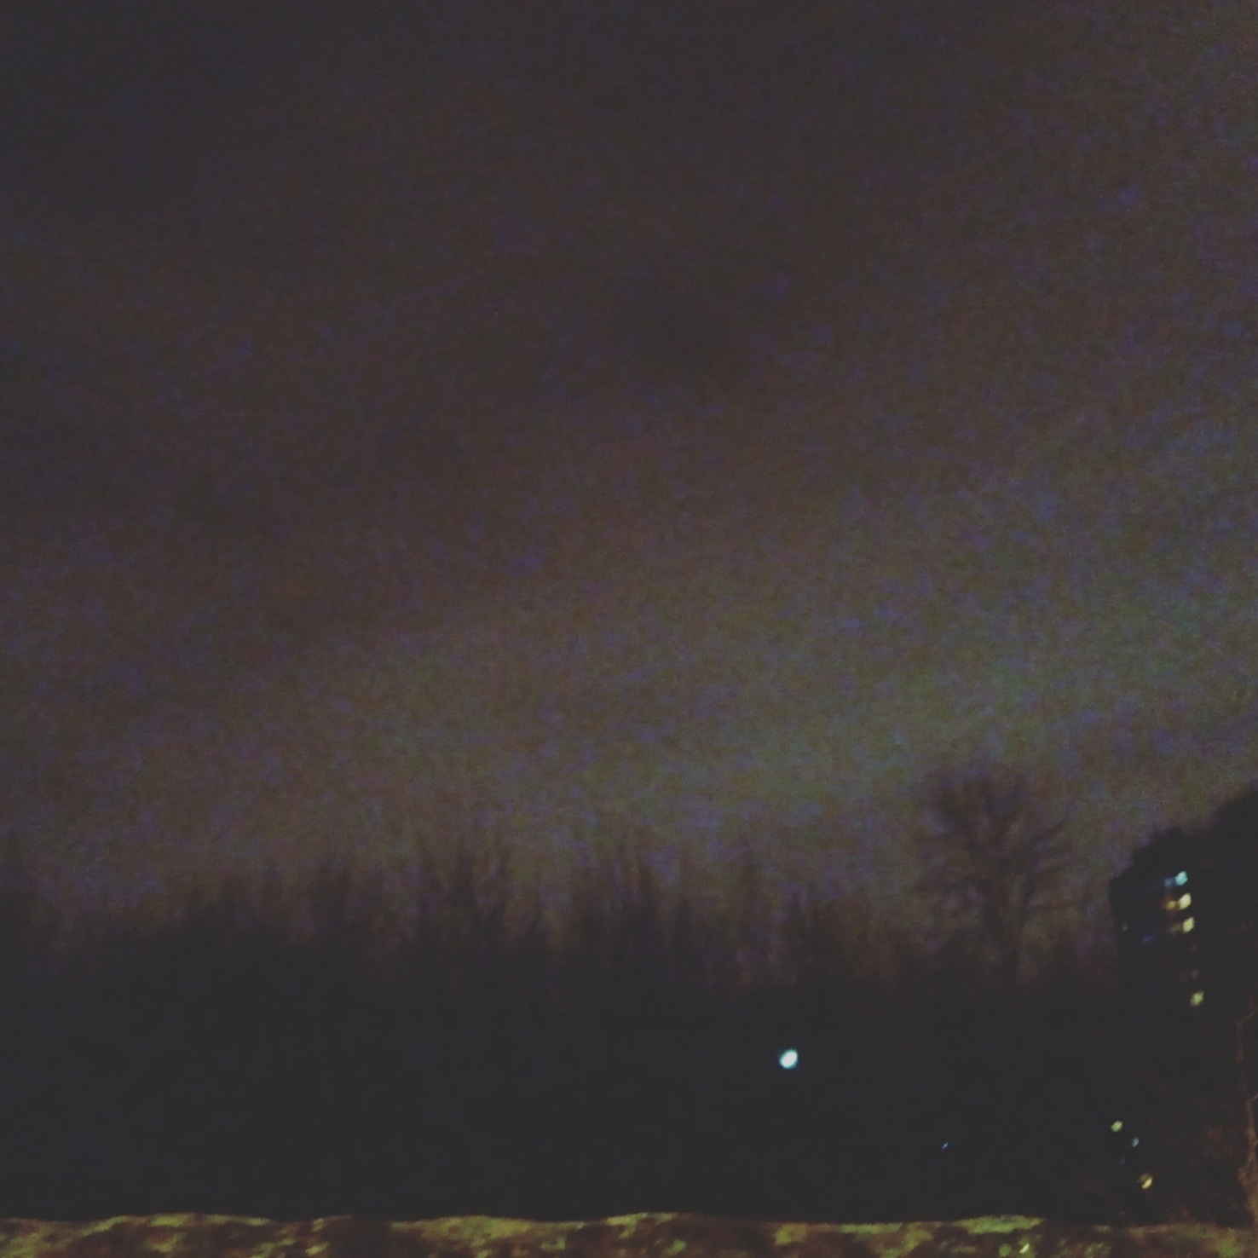

02. 02. 2017

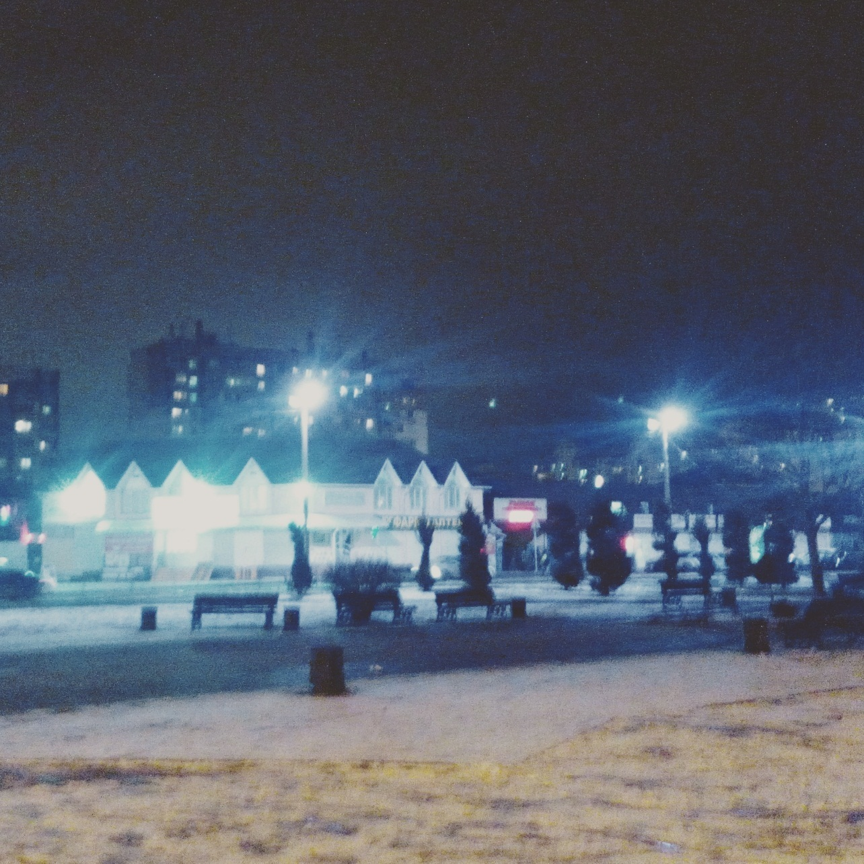

02. 02. 2017. Рынок

**3-е февраля**. Утро. Меланхолический раптус. Очень сильный. Щемит в груди, сердце выбивается, дыхание учащается, тело потеет, конечности холодеют; нет, Катя мне ещё ничего не ответила, но я уже знаю, что ж она ответит, если её величество вообще соизволит; и я очень не хочу услышать именно этот ответ, ибо после последует цикл, который в предыдущий раз я еле пережил. Меня переполняют энергия и волнение, пальцы трясутся, хочется действовать, тренироваться или просто отрубить всем этим девушкам головы, чтобы кому-то ещё из-за них не стало так плохо, каково мне. Через три-четыре часа я поеду; а куда я поеду, зависит от её ответа, но очень надеюсь, что хоть какой-то ответ будет, что какое-нибудь внутреннее чувство подскажет ей, что для меня она значит гораздо больше, чем я значу для неё и чем, как она проецирует, ей представляется моё отношение к ней; если честно, я даже не припоминаю, чем же заслужил такое отношение к себе, пусть я не идеален и несколько раз был неправ; это Катя интерпретирует мои слова очень искажённо и договаривает за меня то, о чём я и думать не собирался; помнится, впервые я заметил это ещё в конце декабря, но к тому времени, к сожалению, уже был привязан к Кате достаточно сильно, чтобы не реагировать адекватно.

Позавчера у неё была репетиция, вчера – проблемы у подруги, сегодня – какие-то важные дела, следующие два дня – обычные важные дела, а потом она придумает ещё что-то. Ты ей нахуй не нужен, Дима, вместе со своими чувствами и желаниями; ты должен забыть её, потому что она тебя уже забыла.

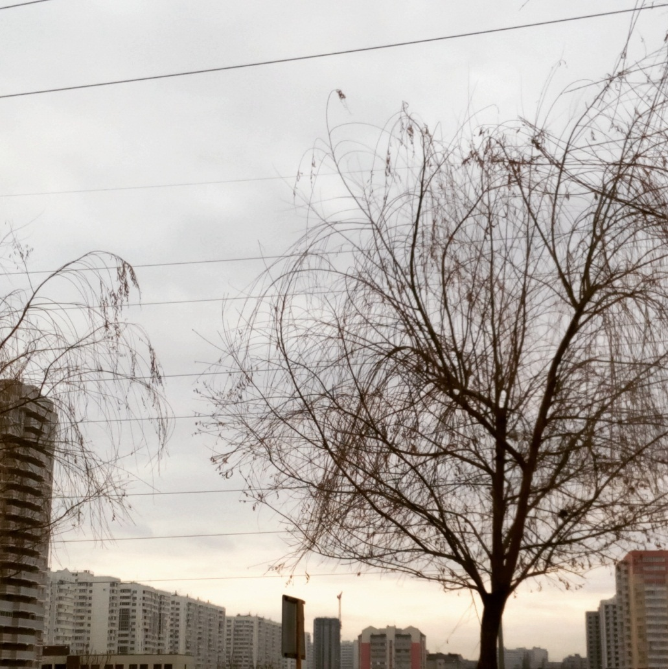

03. 02. 2017. Район Юли. Начало пути

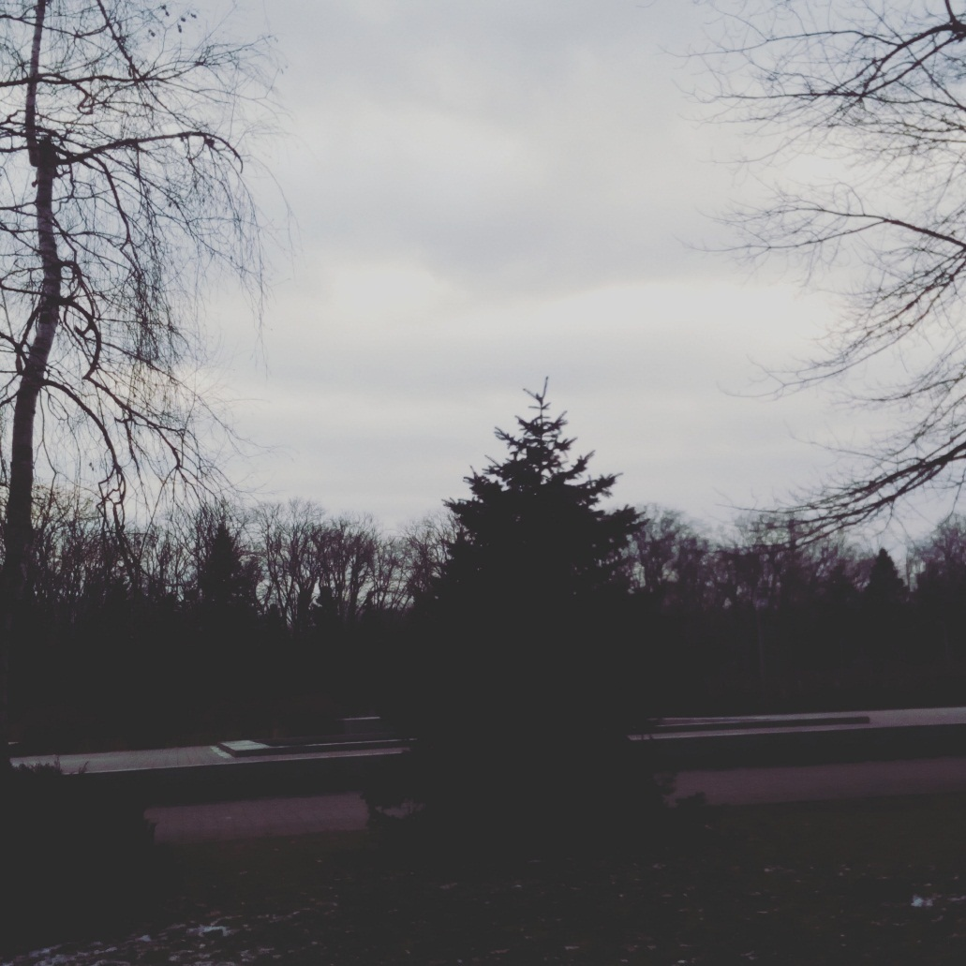

Вход в Рощу. Спустя час

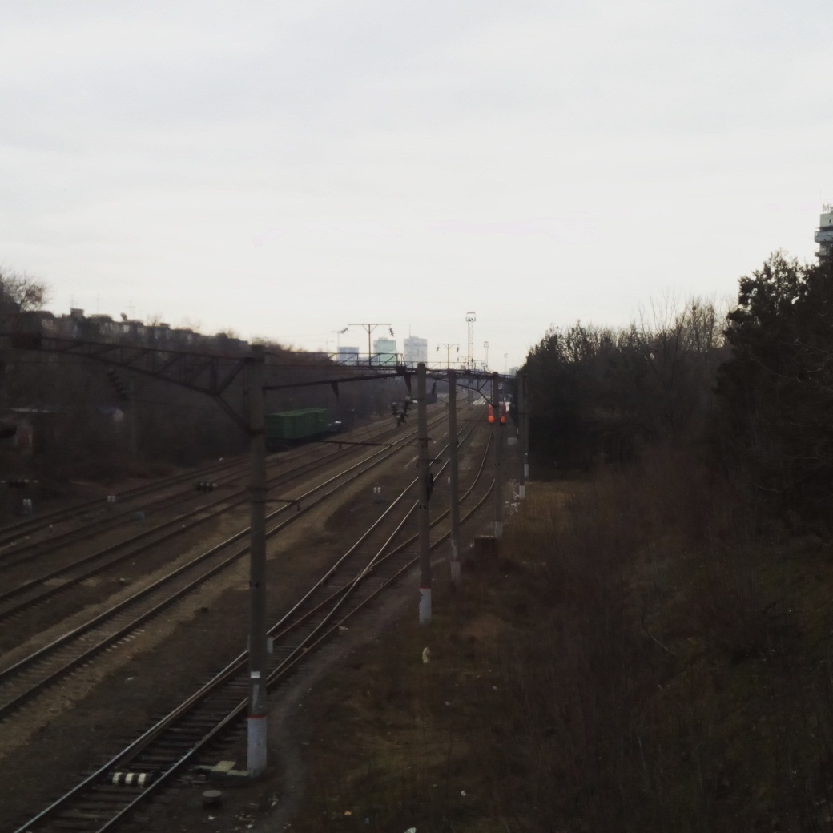

Через полчаса. Вокзал

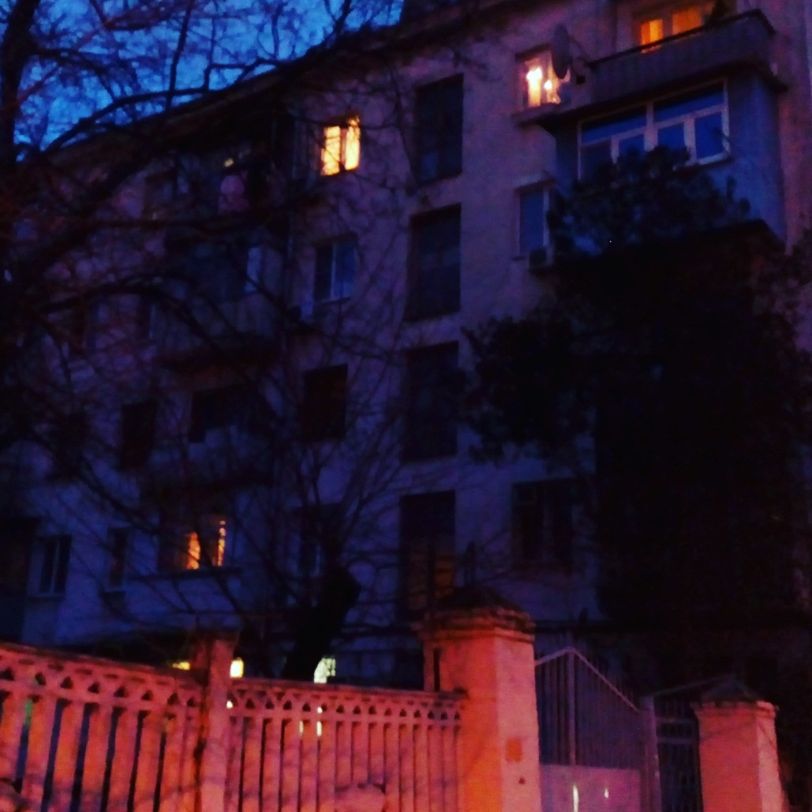

Дом Кати

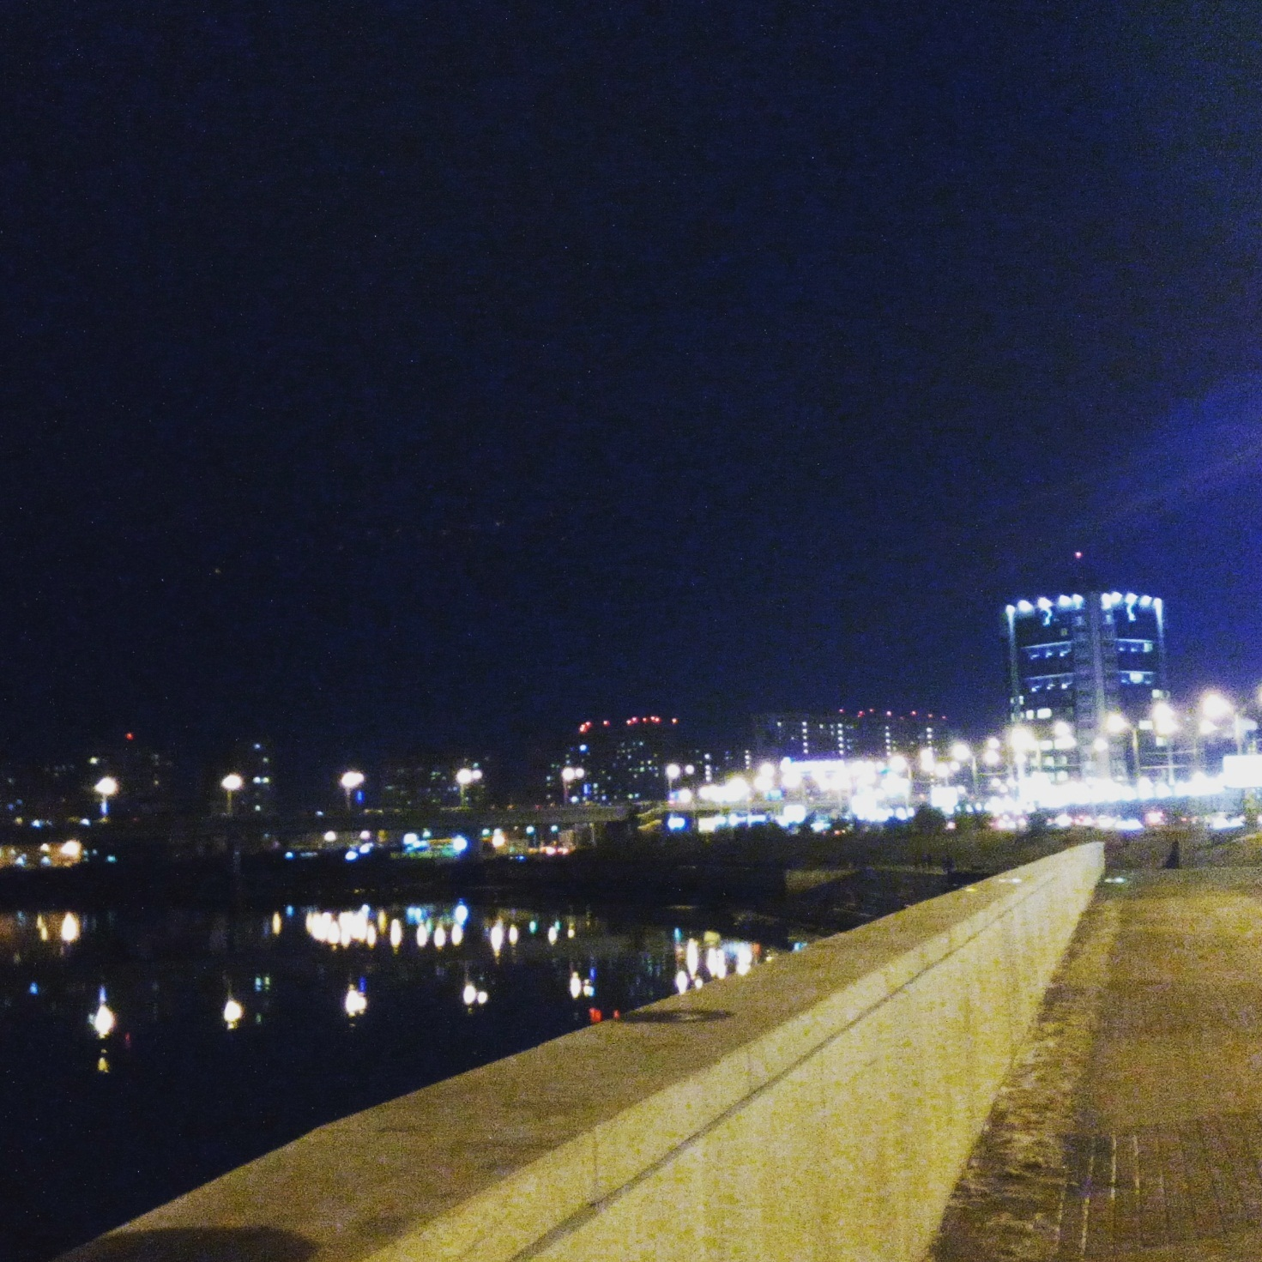

Кубанонабережная. Примерно два с половиной часа хотьбы

**4-е февраля**. За одну мою поезду в трамвае встретилось четыре человека, которые не хотели платить; это странно. Только что я понял очень простую вещь: я молодой и непорочный парень спортивного телосложения с выдержанной силой воли, симпатичной внешностью, большим опытом, кривым членом, умный, начитанный, чуткий, чувственный, с кое-каким чувством юмора, весьма талантливый и сильный; конечно, у меня есть недостатки, но большинство из них остаются внутри меня; поэтому для практически любой женщины я должен стать неплохим вариантом; и по смыслу то же самое можно сказать о Кате, но у Кати всё портит её занятость и ~~самомнение~~ мелочность, ибо множество всяких причин для неё важнее меня; сейчас она упускает меня, а через несколько лет её время подойдёт к концу и Катя останется никому не нужной; разумеется, за счёт свой внешности многие будут хотеть её, но того, что Катя реально заслуживает, она не получит, потому что упускает своё шанс. Впрочем, она не будет первым человеком с такой судьбой.

**6-е февраля**. Раннее утро. Не выспался, потому что полтора-два часа не мог уснуть, не мог избавиться от мыслей о Кате; я всё представлял, как будет выглядеть наше расставание: Катя не воспринимает меня всерьёз, поэтому вряд ли будет готова к этому или вряд ли что-то потеряет, потеряв меня, потому что она ничего от меня не берёт; в итоге, всё придётся делать мне и больнее всего от этого будет тоже мне, но я очень хотел бы высказать ей в лицо по поводу сложившегося, но Катя уже шестой день не может со мной встретиться, оправдываясь «делами», половина из которых связаны с её подругой, то есть Катя просто гуляет с подругой, а не со мной, хотя они и без того видятся ежедневно; мне очень неприятно; я не верю в то, что Катя реально чем-то таким занята, что за шесть дней не нашла и часа для меня, покуда я так нуждаюсь в ней; на 60% я уверен, что у неё появился другой (или другая), но вероятнее всего то, что ей на меня банально насрать. Вчера я решил, что Катя будет последней девушкой в моей жизни, расстанемся ли мы или, если случится чудо, сойдёмся: я слишком многого натерпелся от этих баб с их завышенным самомнением, стремлением к самостоятельности, бездумьем и узким спектром чувств, которые они вообще способны испытывать.

Уже шестое число, то есть месяц с лишним я просто «просрал», выполняя некоторые обещания и ожидая того, что уж в начале месяца Катя подарит мне несколько дней своего драгоценного внимания, однако нет. Поразительно, что уже раз или два подобное происходило с Юлей, а я умудрился и в третий раз довериться женщине. Должно быть, это очень значимая для меня женщина, но вот обратное неверно.

**9-е февраля**. Сегодня тоже не сумел выспаться, поэтому в универ не пошёл, решив сделать как можно больше для психического облегчения. Теперь меланхолический раптус я наблюдаю и сразу после пробуждения, что очень плохо и сулит плохое; да, дело в Кате: вчера мне на мгновение показалось, что наши отношения улучшились и мы оба чуть больше стали понимать друг друга, однако я ошибся, ибо Катя – лишь бросила мне пыль в глаза, а я, весьма многословно излив свои чувства, так и не смог донести ей, насколько сильно люблю её и насколько часто о ней думаю. Замечаю, что у Кати появились новые поклонники; я не знаю, каково её отношение к ним, но уверен, что и меня она умаляет до их уровня, не относится ко мне с серьёзностью, будто мы не знакомы два месяца и не пережили несколько приятных дней; Катя относится ко мне ужасно, чем очень сильно обижает меня, ведь я люблю её, да, кроме того, есть ощущение, что ей самой кажется, будто к ней я отношусь не лучше, чем она ко мне, и это злит её, раздражает, отвращает и побуждает ещё и виноватым считать меня. Мне тяжело жить в таких обстоятельствах, и я не вижу выхода; только вчера ночью я представлял, как буду изливать ей свою любовь, вечно смиряться с её прошлым и обеспечивать её как только сам смогу, а теперь всерьёз задумываюсь хотя бы раз прийти к ней, чтобы просто забрать свои вещи и отдалиться. В частности, я бы хотел забрать Библию, которую купил ещё весной, но читать начал вслух Кате месяц назад; впрочем, это было только в один день, потому что с того времени мы и не виделись больше раза-двух; сперва Катя была очень рада тому, что мы будем читать вместе, а теперь и видеть меня не хочет. Как же она не поймёт, что я, собравшись читать с ней одну из самых больших книг, намеревался уделить ей очень много своего времени, что может значит только то, как хорошо я отношусь к своему другу?! И читать я собрался именно Библию, самую мудрую и первичную духовную книгу, что говорит о моей высокой любви и достойных намерениях по отношению к Кате, чего она – не понимает. Мне больно. Всё изменилось после её поездки в горы на несколько дней; за четыре дня хорошей жизни, не имев возможности общаться со мной, Катя поразительно быстро – охладела, хотя я старался не допустить этого; то же самое случилось и с Юлей, когда по её же просьбе я делал перерыв в отношениях на несколько недель раз за разом, а потом обнаруживал свою девушку всё более и более холодной и испытывающей ко мне отвращение. Я несчастный человек.

Вечер. Пытаюсь не растратить взятый выходной впустую. Недавно стал случайным свидетелем того, как дед во время еды спокойно сморкался в полотенце, которым вытираются стол и мокрая посуда; тогда и сейчас (уже по другому делу) мне пришлось его как-то обматерить и побить, хотя вряд ли ему не похуй даже на самого себя; сейчас меня бесит, что эта свинья вообще не моется, отчего после всякого прикосновения к его голове мои руки остаются очень жирными. Постепенно опрашиваю всяких шлюх по поводу их жизни: цены на их услуги немало упали, должно быть, потому, что бедность заставляет новых девушек вливаться в бизнес и предлагать себя сперва задёшево, хотя некоторые из них было достаточно аппетитны, чтобы просить и по 4000 за час. Не так давно день с лишним общался с одной из шлюх, которой 14: она уже активно пьёт, пробует наркотики и имеет уверенность, что через неделю бросит, потому что так решила; без лишних подробностей скажу, что у неё зарождается ритуальное поведение. Очень-очень гадко жить в таком мире и раз за разом, общаясь с людьми, разочаровываться в них больше и больше.

**10-е февраля**. Раннее-раннее утро. Я сильно постарался, чтобы лечь спать вовремя, однако чуть раньше трёх часов ночи проснулся из-за кошмара и снова заснуть не смог, потому что этот кошмар пробудил меня полностью. Мне снилось, что Катя завела парня (как это было, я уже не помню), но я остался её любящим другом и продолжал общаться с ней, к сожалению, поскольку Катя как будто специально делала мне больно, рассказывая отдельные истории из их отношений, чего мне не надо было знать; историй было несколько, но помню я только последнюю: после очередного секса Катя никак не могла найти лифчик, потому что раздевалась она со своим парнем слишком страстно, отчего одежду разбросали по всей комнате; мне было очень больно это осознавать; чуть позже Катя даже «запостила» видео в Instagram, где она и он сидят вместе, счастливые, а он лапает её грудь, на которой есть лишь лифчик, а в каких-то минутах – его и нет, этого лифчика. Впечатления были ужасные; я проснулся в слезах, очень взволнованный, и дико обрадовался тому, что это – всего лишь сон; последующий час с лишним я думал только о Кате, и я понял, что не просто влюблён в неё, а люблю её, что готов ради неё сделать очень многое, не требуя взамен ничего, помимо хорошего отношения, пусть некоторые факты её прошлого будут терзать меня, как кажется, вечно. И только сейчас я понял, что предлагаю очень много, требуя почти ничего, но и при таком раскладе не имею уверенности, что всё получится, потому что не думаю, что Катя относится ко мне должным образом. Первая половина дня должна оказаться тяжёлой, особенно физ-ра на морозе, но есть вероятность, что после этого я наконец-то приеду к Кате; если же нет – сам не знаю…

Ближе к вечеру. Уже несколько дней Катя сильно болеет зубным воспалением, из-за чего мы не можем встретиться по её просьбе, хотя выходит, что эти дни – единственные за долгое время, когда Катя одна и у себя дома. Три часа назад на главной лестнице университета встретил… Юлю; очень маловероятно, что она меня заметила, а вот с её подругой, беспричинно испытывающей ненависть ко мне, я, кажется, столкнулся взглядами; Юля находилась на другом конце лестницы, сама лестница была полна народу, а я просто было не готов к такому случаю, поэтому пошёл своим путём; Юля совсем не изменилась, особенно в своей манере повествования, ибо по её не совсем красивым движениям я и понял, о чём она говорит; этот случай означает, что Юля продолжает учиться на бывшем факультете и живёт там, где жила, что как-то меня успокоило; если не забуду, в ближайшую неделю сделаю что-нибудь, дабы увидеть её ещё раз.

Вечер. Случайно и продуктивно заснул на час-полтора; теперь у меня маниакальный эпизод, чего очень давно не было. Несколькими словами девушка по имени Таисия раскрыла мне глаза на многое, хотя сама точно не знает об этом, потому что также не уделила мне внимание: Тася помогла мне увидеть некоторую ложь самому себе с другой стороны и так отпустить её, эту ложь; а суть заключается в том, я, как дегенерат, не могу полюбить по-настоящему и не могу полюбить счастливо, да и Катя, какой бы она не была, за счёт своего прошлого и своего отношения с натяжкой заслуживает лишь половины того, что я столь активно пытаюсь подарить ей и что она отвергает; высшая любовь невозможна у нас априори, поэтому пусты всякие страдания, связанные с ней, ведь это страдания из мира иллюзий; ко всему надо относиться гораздо проще, и не давать людям того, чего они не заслуживают и уж тем более не хотят, а от самой несчастной жизни нужно отобрать лишь высшие цели, а людей использовать в той мере, в какой вам обоим выгодно; так и человеческое отношение появится само, но не более, а большего и не требуется.

**12-е февраля**. С Катей никаких перемен; скорее всего, она просто болеет, однако она никаких подробностей не говорит; думаю, болезнь не помешает ей погулять с подругой, например, ведь сегодня воскресенье, а вот со мной она так и не погуляет; есть вероятность, что я, имея к ней серьёзные намерения, буду ждать и ждать встречи, покуда Катя с кем-нибудь ебётся или ещё что-нибудь делает. Но это не значит, что я плохо о ней думаю; или значит…

Вчера весь день просрал на ту самую Таисию, о чём, наверное, жалею. История с ней такая: Тася дала какому-то парню в 15 лет на третий день знакомства, затем три года с ним встречалась, но почти полгода назад рассталась; тем не менее, в её случае я не испытывал такой сильный диссонанс, как с Катей, и даже пожалел Тасю; но за эти полгода отсутствие секса и дегенерация привели её к большим психосексуальным проблемам, из-за чего Тася сделала пирсинг в перегородке носа, покрасила волосы в ярко-оранжевый (это всё относится к истерии), стала много «тусить» и пить (аутоагрессия), зачиталась всяких чисто бабских книжек типа «50 оттенков серого» (она считает это литературой!), а сейчас так хочет секса, что готова дать практически первому встречному, как она и сделала с первым своим парнем. Я же увидел в ней нечто большее стандартной дегенератки, за её патологиями увидел талант и умение чувствовать так глубоко, как другим не под силу; и, раз даже проблемы мы имеем общие, я попытался помочь ей найти парня, с которым она долго будет заниматься сексом, ибо он её не бросит; суть этих поисков заключалась в отсеивании; я убеждал Тасю быть собой, но при этом не давать каждому и смотреть в будущее, ведь в противном случае она даст одному, через две недели – другому, а через лет пять будет сильно сожалеть о двух десятках половых связей, которые были не нужны, но которые уже сделали её шлюхой, чего не исправишь (и я уже много примеров этого встретил); я говорил о том, что сейчас ей есть, что терять, и она очень рискует ошибиться, но Тася мало слушала; не спорю, что я сам хотел её выебать, поэтому имел корысть не дать это сделать другим, но всё равно у меня ничего не получилось: в течение недели после нашего знакомства (по каким-то причинам мы прекратили общение; точно: «одинокая» Тася постоянно была занята) Тася нашла парня, погуляла с ним целых три раза, почти влюбилась и планирует дать ему, но всё ещё ждёт от него серьёзных шагов; я уговорил её не давать на вчерашней встрече, но это не значит, что Тася не даст ему сегодня и что она вдруг даст шанс мне; напротив, она уже зациклилась на нём, пусть он не ценит её, а меня, так много пытавшегося ей помочь, отвергает, что печально. Да, судьба ей готовится незавидная, ибо стоит посмотреть на парней, которые ей нравятся, и диагноз станет ясен, ведь нравятся ей типичные дрыщавые латентные геи, которые строят из себя «чётких пацанов», то есть почти уголовники; я же для неё… «перекаченный»; что ж, я пытался её спасти. Теперь же я надеюсь, как бы нечто подобное не произошло с Катей, пусть не встречаемся мы сугубо по её прихоти, а это время она спокойно может развивать отношения с кем-то другим.

Наконец, можно рассказать о Саше, которая и послужила для меня одним из основных примеров того, как трудно шлюхам осознавать себя шлюхами. Как я говорил, у Саши было уже не меньше 15-ти парней (которые её ебали), что от последних парней ей «приходится» скрывать ложью, иначе к ней, ко шлюхе, и будут относиться как ко шлюхе, а Саша, видите ли, хочет привилегий нормальной девушки; а в последние дни она вообще грозит мне самоубийством, потому что считает себя грязной и обречённой, хотя даже я не считаю её обречённой; впрочем, Саша за свои слова не отвечает и всё ещё живёт, время от времени убеждая меня, будто «изменится»; единственно, чтобы измениться, нужно хотя бы начать изменяться, а я уже несколько месяцев не вижу, чтобы Саша начала, ведь она вся из себя такая бедная, старается, но никак не может даже начать чтение второго тома «Римской болезни», в которой есть вся информация, что поможет ей понять мир и стать лучше. Другая же проблема Саши заключается в том, что нормальным парням она не нужна (естественно), а парни, которые хорошо ебутся, оказываются агрессивными и ебанутыми (тоже можно понять); и остаётся Саше спать с начинающими импотентами, у которых либо вообще нет эрекции, либо эрекция слишком слабая для проникновения, потому что Саша их не возбуждает; нет, тело у Саши чуть ли не самое идеальное (особенно попа), но проблема в парнях, которым член нужно засовывать в их же задних проход, в чём они не хотят себе признаться.

Ранний вечер. Целый день нет настроения, поэтому целый день не делаю ничего, пусть дел на следующую неделю – немало. Сегодня ебучий дед опять сам полез за хлебом и в процессе уронил коробку печенья; я был немного занят, поэтому не пришёл сразу; после мы узнали то, чего уж совсем не ожидали: рассыпанные печенья и крошки дед подмёл на совок (это тот грязный совок, к которому я с детства старался не прикасаться) и содержимое совка высыпал обратно в коробку с печеньем! Мы просто ахуели! Разумеется, теперь всё из коробки он будет жрать сам, а маме не нравится, что я говорю «жрать», потому что дед не жрёт, а ест, хоть он и свинья для меня, но для неё это просто больной человек, хотя мне всё равно, по каким причинам человек жрёт как свинья, если он так жрёт!

**13-е февраля**. Шесть утра. Весь вчерашний день просто просрал, хотя кое-что и сделал; весь день ждал какого-то чуда, но чуда не случилось; поэтому с этого дня я решил меняться, пусть пока толком не осознаю, как именно надо измениться, чтобы не переносить моё положение вещей с таким томлением. Мне нехорошо: никто не обращает на меня внимания, никто не принимает меня всерьёз, все заняты; вчера захотел погулять, но было не с кем: единственный друг уже неделю работает, так что ему некогда, Люда именно сегодня вышла на работу, Ира сегодня не в городе, Настя не пошла из-за каких-то дел, с Тасей отдельная история (она вовсе шлюха, которая кучу всего себе надумала и решила со мной вообще не гулять, потому что, видите ли, я к ней слишком серьёзно отношусь, а со своим будущим ёбарем она постоянно «ржёт»; ну конечно, его же она удостоила встречи; и она хочет развлекаться с ним, что должно закончиться плохо, но её я не могу исправить и не хочу, потому что она таких усилий не стоит), другая Настя отходит от операции, давняя Катя уже несколько месяцев «игнорит», да и в общем – ей доверять нельзя; и с этими людьми я на самом деле давно не общался или никак не общался, так что это – экстренные варианты, ни один из которых не выручил меня; и мне пришлось к ним обратиться, потому что скоро уже будет две недели, как мы должны были встретиться с Катей, но не встретились, ибо у неё то репетиция, то подруга, то химчистка, то всякие дела, то болезнь, причём – каждый день и всегда в то время, когда я не занят университетом. Есть ощущение, что Кате я уже надоел и что ей на меня совсем наплевать; я же – устал так активно добиваться её как нечто священное и непорочное, надеясь такими стараниями получить хотя бы малую часть её внимания (которого я не получаю), покуда Катя меня не ценит, имеет не очень приятное прошлое и зазнаётся, то есть на самом деле Катя хуже, чем мне кажется, и я добиваюсь её уже сильнее, нежели она заслуживает, так и этого будто мало. Неприятная ситуация; и теперь я решил всё изменить, уже не обращая внимание на то, как хорошо нам когда-то было, потому что это было всего четыре раза и без того давно; и хоть мы всё ещё общаемся, я обретаю уверенность, что ту Катю, Катю из периода Нового Года, я уже потерял. Я принял решение забрать свои вещи и ничего больше не предпринимать, если Катя не встретится со мной на этой неделе, а на этой неделе у неё для встречи будет целых пять дней, причём два – полных, а три – не полных, но приходящихся на её свободное время. Мне грустно. Я не понимаю, чем заслужил всё это, но понимаю, как много времени ещё буду страдать по Кате, которую люблю, даже когда мы окончательно разойдёмся, ведь я для неё, наверное, уже не существую, покуда мои чувства к ней неизменно сильны; быть может, одно упоминание о ней будет вызывать у меня волну чувств до следующей зимы или ещё дольше.

Восемь утра. Свинья-дед опять обосрался, «не добежал» и, решив убрать за собой, измазал говно по всему полу в туалете, отчего запах стоит ужасный; кроме того, он потом пошёл в ванную, испачкал пол там и измазал говном, блять, полотенце, то есть он даже не помыться пришёл, как человек, а просто подтереться чем-то «пошероховатее» туалетной бумаги. Ебать, у меня ощущение, что в сам туалет он ходит лишь по привычке, а срать начинает, уже когда открывает дверь в туалет; я хочу его убить.

**14-е февраля**. Как бы день влюблённых, хотя исторически и фактически это не более чем день проституток; тем не менее, для меня это хороший повод высказать Кате свои чувства так, чтобы она придала моим словам хотя бы малое значение, ибо в другие дни она точно не замечала все мои внутренние страдания; что ж, я написал ей короткое письмо следующего содержания:

*«Желаю тебе, Катя, в отношениях не заниматься самообольщением и жить настоящим, предполагая и будущее, желаю влюбляться только взаимно или вообще не влюбляться никогда, поскольку безответная любовь есть ужаснейшее страдание, которое будет преследовать тебя долгие месяцы или годы, будет мешать тебе спать, заниматься важными делами, находиться в душевной гармонии, при этом породит тошноту, стресс, тремор и сильно укоротит и без того неприятную жизнь, даже если до самоубийства не доведёт; и самым мерзким в этой безответной любви будет то, что никакие твои признания и старания окажутся любимым человеком незамеченными и также покажутся ему ненастоящими, потому что опыт был у него ненастоящий, да он и сам, может быть, ничего о любви не знает, потому что не способен любить. Искренне желаю тебе не делать того, что я неизбежно делаю раз в полгода, всякий раз разочаровываясь в женщинах как в людях и всё меньше с каждым разом обнаруживая в них человеческое; но если таким образом влюбятся в тебя, то это будет адом для того несчастного, но ты прояви к нему сострадание, хотя бы дав знать прямо, что между вами никогда и ничего не будет, если это действительно так. С любовью»*

Когда я спрашивал у баб, как лучше поздравить девушку, одна Саня не стала выёбываться всякими «это не праздник», «откуда мне знать?» и т. п. и ответила, что лучше всего её трахнуть; и я, как ни странно, согласился с этим, но, увы, не мне суждено подарить Кате такой подарок. Быть может, это сегодня сделает её милая подруга с печатью Дьявола над губой, подруга, с которой Катя проводит чрезвычайно много времени примерно с того дня, как я уехал к бабушке; кстати, потом и Катя уехала на хороший курорт вместе с этой подругой, откуда вернулась совсем другой; именно из-за этой подруги она пару раз отказывала мне в прогулке недели полторы назад; и именно с этой подругой она встречается сейчас довольно часто, хотя мне во встречах отказывает под предлогом того, что «сильно болеет, и в такие дни люди её сильно раздражают»; полагаю, вчерашним вечером она также встретилась с этой подругой, откуда и новые фотографии в социальных сетях с надписями типа «настоящая любовь никогда не кончается»; возможно, это просто женское баловство, но я знаю о Кате уже достаточно, чтобы не сильно в это верить; вполне вероятно, ей недостаёт мужского внимания просто потому, что её уже ебали много раз, а с последнего раза прошло (я надеюсь, что не меньше, то есть что Катя не ебалась, уже будучи знакомой со мной) месяца три, а каких-либо причин думать, что Катя не лесбиянит, я не встретил. Очень интересно, услышит ли она меня хотя бы в этот раз.

Сейчас семь утра. Я встал на полчаса позже обычного и ещё какое-то время пытался проснуться. Уже с того времени я замечал наличие яркого света во всём коридоре, причём через полчаса этот свет не исчез; я уже понадеялся, что дед там лежит при смерти, а скорая не может чем-то помочь, как это обычно происходит у скорой, но всё оказалась куда хуже: дед снова обосрался в туалете (!) и просто сидел там, медленно-медленно вытирая говно; и даже когда он понял, что в туалет нужно и мне, он не ускорился, а просто сидел; в общем, он просидел так час с лишним, свинья, за что я снова был готов его убить; теперь я думаю, что он не считает нужным садиться на унитаз, а срёт стоя. Вот так начался мой день. Может быть, сегодня случится что-нибудь интересное. Хотя глупо на это надеяться при моём-то опыте.

Девять утра. Разговор с Катей произошёл, и я был шокирован: оказывается, в период нашего общения Катя влюбилась в меня (и я влюбился в неё), но однажды я сказал, что «мы хорошие друзья» и «отношения вообще не нужны» (в контексте это носило более чем положительный характер), а Катя поняла это так, как будто я её отверг, хотя так оно и звучит, надо думать. Да, это я виноват во всём; я говорил Кате, что «мы хорошие друзья», потому что мы реально были очень хорошими друзьями и, по правде сказать, эти «друзья» имели друг с другом любовные отношения гораздо лучшие, чем я имел с любой предыдущей девушкой; и я не только надеялся, что однажды мы будем вместе, но уже считал, что мы вместе, пусть эти отношения ещё нужно развивать дальше; и поэтому я не планировал каких-то новых «отношений», потому что уже имел от Кати то, о чём раньше только мечтал, уже имел гораздо большее, и лучшее, и человеческое, с чем не сталкивался ни разу за предыдущие пять лет; безусловно, кое в чём виновата и Катя, но это совсем не важно. Так и получилось, что одни и те же, мало что значащие слова мы поняли совсем по-разному, по-разному переживали, из-за чего сначала Катя в тайне от меня пострадала несколько дней, затем мы две недели пообщались, а с тех пор страдаю я; и в тот момент у Кати «что-то щёлкнуло», из-за чего теперь она, зная почти всё, не хочет отношений со мной и, как говорит, вообще не хочет отношений, что очень обидно. Я был бы бесконечно счастлив, если бы мы оба вовремя и прямо рассказали друг другу о наших чувствах, но Катя предпочла молчать вовсе, а я, желая отношений с ней, боялся заикаться об этом так рано, потому что в прошлые разы такое получилось слишком рано, за что меня отвергали. Я же никого не отвергал, всегда относился с пониманием (другое дело, что меня умышленно о многом не информировали), а теперь хочу вернуть всё между мной и Катей, хотя понимаю, что случайно произошла язва в наших отношениях, которая уже не сделает их прежними; теперь я мечтаю хотя бы один раз увидеть её, ведь я так давно её не видел, ведь уже больше месяца я каждый день мечтаю о ней, думаю о ней (не важно, хорошее или плохое) по 5-20 раз за день, я всё ещё люблю её, всё ещё нуждаюсь в ней, страдаю по ней, и без Кати мне жить очень трудно; и хоть мы общаемся очень редко, я постоянно говорю с Катей в своей голове, извиняюсь за ошибки, представляю, как всё могло бы быть хорошо, мечтаю, что хотя бы в один из ближайших дней она позволит мне взглянуть в свои глаза, но понимаю, что глупо мне надеяться. Я попросил её отнестись ко мне с пониманием, раз уж она не любит меня; поэтому, наверное, мы сейчас общаемся хорошо, но надеяться на что-то ещё рано.

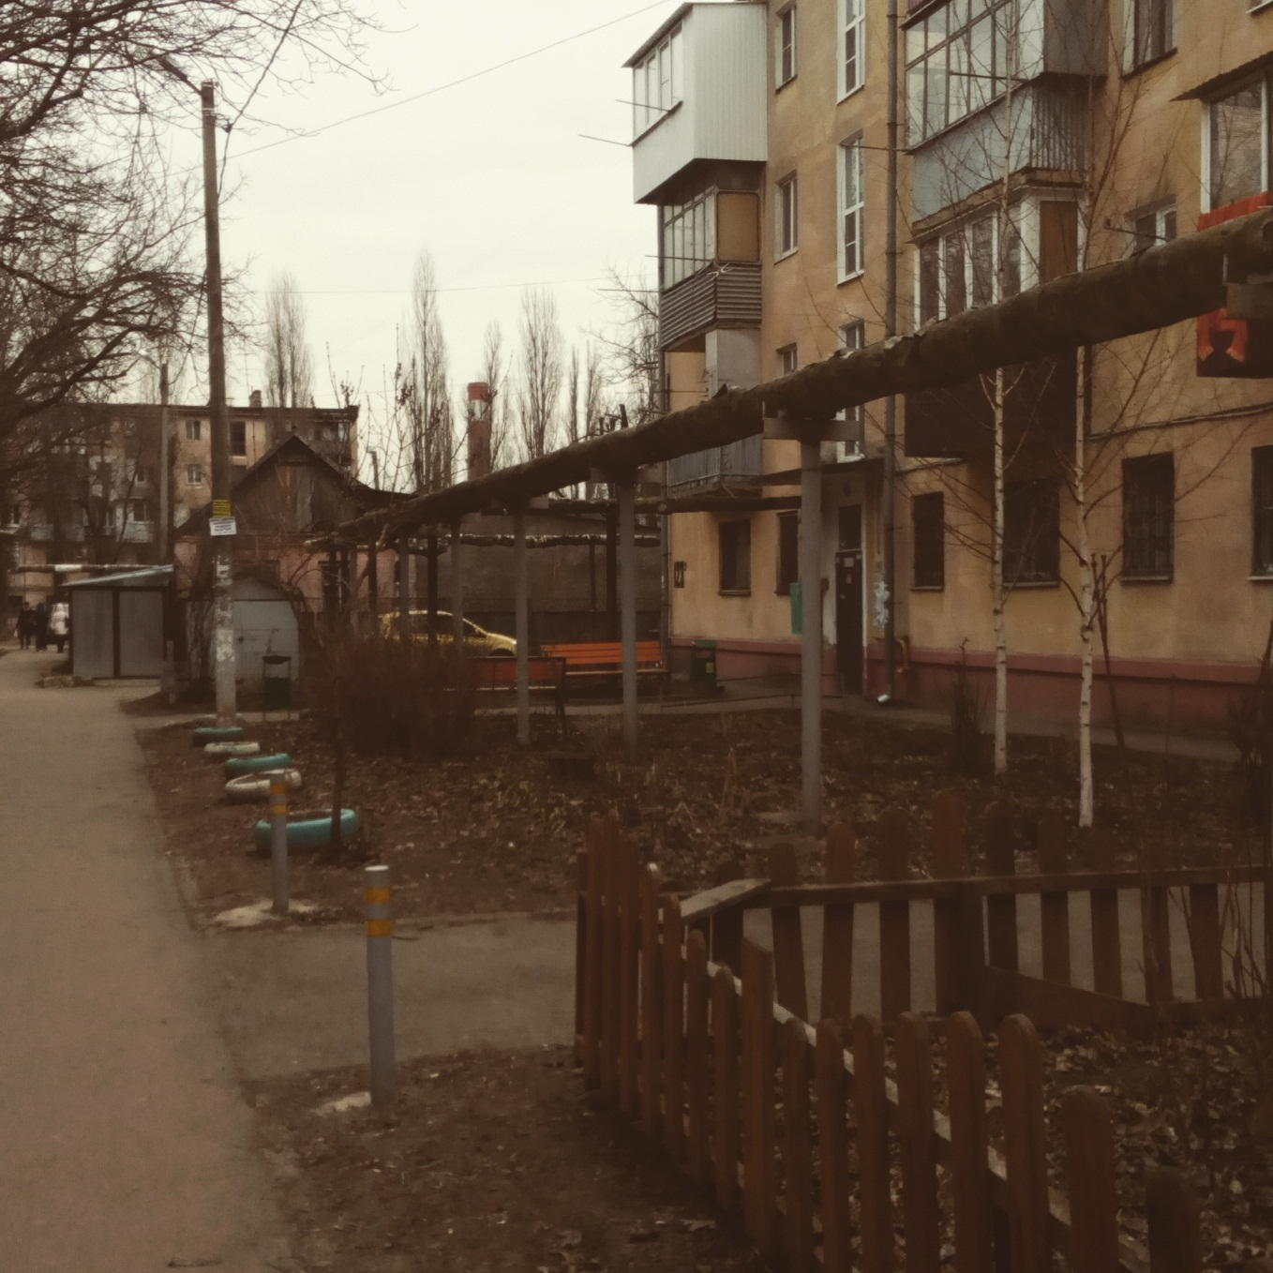

14. 02. 2017. Районы Полины Осипенко: куча стареньких пятиэтажек

**15-е февраля**. Шесть утра. За ночь навалило пять сантиметров снега, по это уже не выглядит романтично или празднично; с Катей с последнего раза ничего не изменилось, так что мой мимолётный наплыв радости подошёл к концу весьма скоро и окончательно. Вчера по неизвестным причинам вернулись одна из травм около левого колена (трещина ли?), что до сих пор сильно ощущается, и боли в пояснице; впервые за долгое время я решил взглянуть внутрь себя, а увиденному не обрадовался: налицо половина признаков параноидного расстройства личности, а также патологическая ревность, сверхценные идеи и ещё кое-что, что пусть останется в секрете. Подавление моих сильнейших потребностей в извращениях и уничтожении дегенератов приводит к саморазрушению как тела, так и психики; я разваливаюсь.

Семь утра. Приступ; сам не знаю чего. Дело в том, что всё то время, пока Катя болела, я примерно каждый день предлагал ей помощь, но она отказывалась; я хотел позаботиться о ней, принести ей таблетки, приготовить еду, просто побыть рядом, но Катя отказывалась; сам же я не мог внезапно приехать к ней, потому что довольно редко Катя ночует у себя дома, а где другие места её ночёвки – я не знаю; зато оказалось (она сама сказала об этом вчера), что всё это время её болезни (когда «любые люди её раздражают»), то есть больше недели, о Кате заботились подруга Вика и два брата Вики, причём это происходило у них дома; именно этому я не придал значение, пока Катя медленно не начала говорить так, как будто следующими словами будут «в общем, я влюбилась в одного из них»; но Катя сказала, что просто обязана этим людям, а у одного из них со своей девушкой планировался «перепих» в тот вечер (конечно, для Кати это «романтика и всё такое»), поэтому квартиру нужно было освободить, поэтому в прошлый вечер Катя, Вика и младший брат Вики ночевали у Кати, хотя квартира там для троих маловата; и всё бы ничего, если бы сегодня утром я не узнал, что вчера (точное время неизвестно) Катя, Вика и братья отправились в боулинг (да, на меня Катя уже две недели не находит времени, а с ними, проведя больше недели, пошла и вчера); как только я увидел этих братьев, взрослых мужчин лет 23-х немного кавказской внешности, у меня затряслись руки, пропал аппетит, началась тошнота, участился пульс, что и было приступом; и я не вижу причин, почему бы Кате не влюбиться в одного из них, учитывая то, что из-за своих же загонов ко мне она испытывает лёгкую ненависть, а с этими братьями провела гораздо больше времени, чем со мной, так это ещё братья её лучше подруги. Мне очень плохо, и я уже подумываю о самоубийстве; и я не шучу; я понимаю, что моё ужасное состояние однажды пройдёт, но, если оно усилится, затянется или несколько раз повторится, я не смогу сдержаться.

Пять вечера. Сегодня мы с Катей не встретились просто потому, что за целый день она ничего мне не ответила и даже якобы не прочла моё сообщение, хотя заходила (в ВК) несколько раз и прочесть могла; год назад я бы оправдал её, но теперь у меня есть примеры Рогозы и других баб, которые помогли мне понять, что таким образом девушка довольно часто отказывает, формально не отказывая, то есть, понимая свою неправоту, плюёт на тебя, что девушке сделать легко, ибо в большинстве своём девушки бесчувственные; потому я уже знаю, что Кате на меня похуй, но никак не могу понять, почему нельзя сказать об этом прямо, чтобы внести в наши отношения внятность, ясность. Сегодня я думаю о Кате буквально постоянно. Без конца. Я даже ушёл с половины пар, потому что мои глубокие чувства к ней (любовь, ревность, ненависть, обида) ведут конфликт и мешают мне сосредоточиться на прочем, а уж тем более – сидеть без дела, ибо я скучаю по ней и хочу уничтожить всё, что мешает нам быть вместе. Даже людей. Поэтому я вернулся домой и при всей нехватке времени час уделю борьбе со стеной, а иного выхода не вижу.

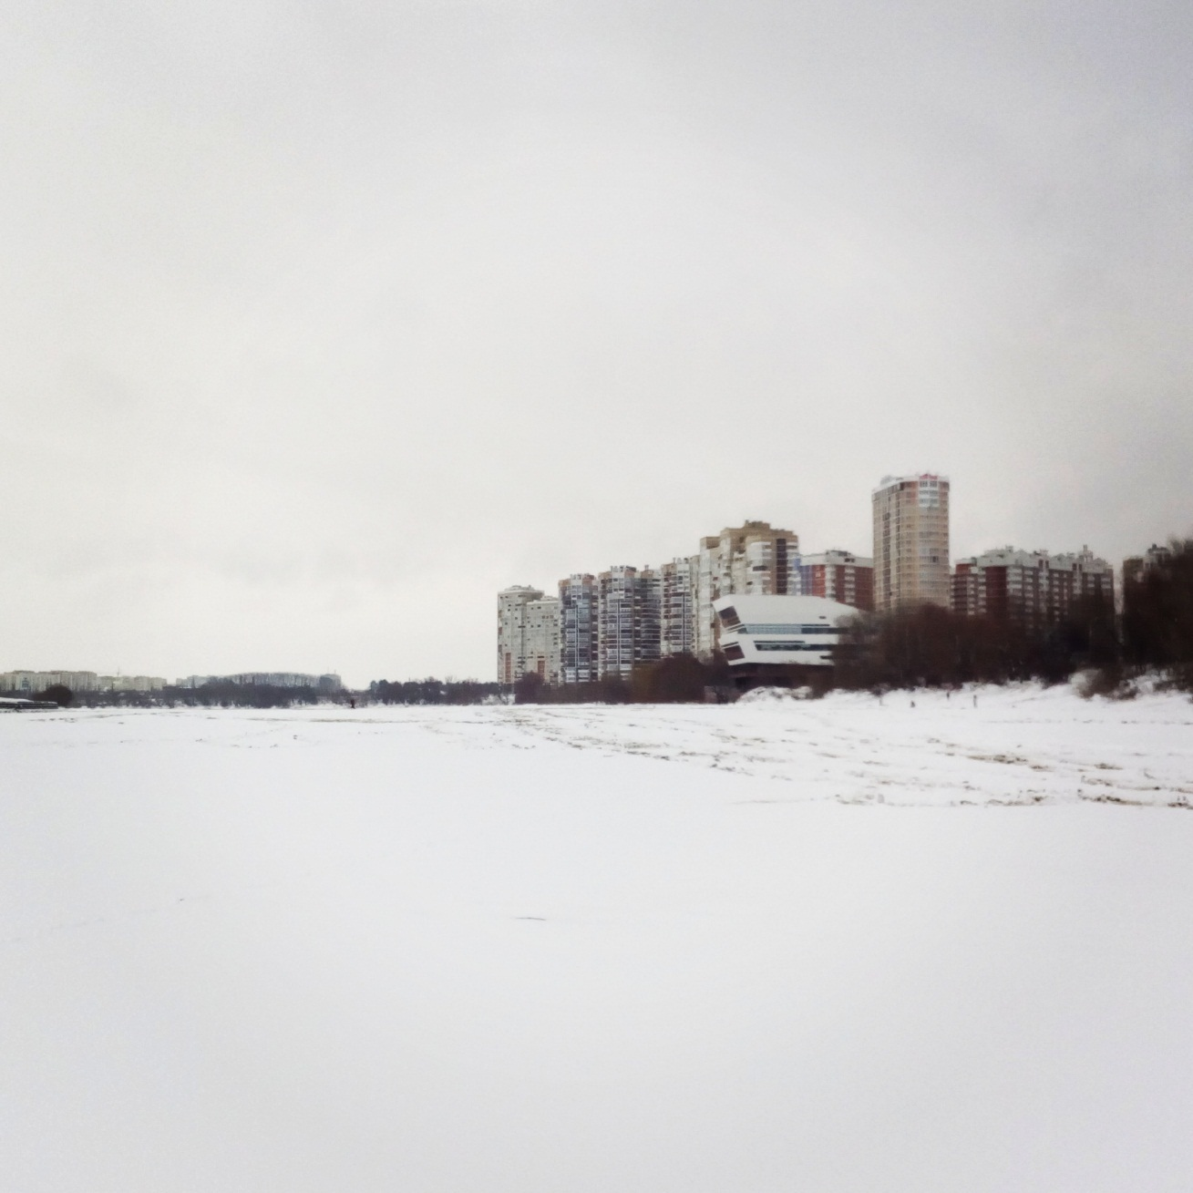

15. 02. 2017. Вид на новых город с места, которое весной погружается под воду

**16-е февраля**. Шесть утра. Дед два или три раза обосрался снова, зашёл в туалет и сразу обосрался, а теперь его грязная одежда воняет ванной и т. д.; он меня заебал; если честно, у меня самого раз в несколько дней случаются поносы из-за этого уёбка, потому что он не моет руки и умудряется трогать всё: хлеб, чистые тарелки, ложки и прочее, из-за чего инфекция проникает к каждому в семье; я хочу его убить. Впрочем, утренний случай стал для меня ещё одним поводом не идти на пары вообще, хотя у меня и желания нет, и я не сделать домашку, и я ещё не приспособился к нашему расписанию, из-за которого пока приходится ложиться в девять вечера, вставать в пять утра и многие пары пропускать, чтобы более-менее нормально просыпаться, нормально питаться и не возвращаться настолько уставшим, чтобы не иметь сил ни на уроки, ни на книгу; трудно мне жить.

С Катей никаких перемен: позавчера она реально уделила общению со мной полчаса, что и можно было назвать общением, но с тех пор – ничего; не нужно быть очень умным, чтобы понять, что Кате на меня просто похуй, что 5-8 раз в день она заходит в социальные сети отвечать только самым важным людям, в число которых я не вхожу, ибо мне она не отвечает; нет сомнения, что есть человека 2-3, которые постоянно развлекают её, отчего я уже не нужен. Мне очень больно это осознавать. Мне больно осознавать, что обстоятельства привели Катю ко всяким загонам, из-за которых наша взаимная любовь превратилась во взаимную ненависть, хотя я по-прежнему люблю её, эту бабу. Если к середине дня ничего не изменится, я отправлю ей большое сообщение.

Три часа дня. Разговор был, причём так давно, что свои чувства по этому поводу я уже забыл. Следующие два дня Катя занята по весомым причинам, а ещё много времени она уделяла и собирается уделить переустройству квартиры, устранению старых вещей и вещей бывшего, с которым она «жила два года» и два года трахалась; пока что промолчу.

**17-е февраля**. Начало вечера. Настроение стабилизировалось, но довольно активное, а всё потому что Катя сегодня мне отвечала; я рад; полагаю, я буду рад весь день. Всю дорогу выслушивал двух ебанутых девочек лет двенадцати, которые рассказывали о своих котах и кошках; дело в том, что все их коты либо раздавлены машиной, либо съедены, либо умерли от разных врождённых пороков, о чём рассказывали с весёлостью; примерно то же – о собаках.

**18-е февраля**. Шесть утра. Настроение нормальное; за ночь мне приснились два или три сна, один связан с Катей, второй связан с Юлей, в обоих меня отшивают и оскорбляют, но реальность уж не так плоха. Книгу уже давно не писал и не хочу писать, потому что позавчера во мне резко что-то изменилось и я как будто совершил прыжок на три года назад, получил много энергии, которую уже несколько дней трачу на физически упражнения (хотя сегодня надо бы сделать перерыв), вернулся и старый аппетит, вернулась и сексуальность почти того уровня, какой был у меня в шестнадцать; и если предыдущую неделю я считал себя практически импотентом, потому что давно не сталкивался с возбуждающим и умышленно перестал мастурбировать чаще раза в три дня, то теперь я хорошо возбуждаюсь без стимуляции несколько раз в день, потому думаю, что ещё через неделю всё точно наладится; и если Кате вдруг понадобится половой партнёр, я смог бы стать неплохим вариантом; впрочем, я совсем об этом не думаю и не мечтаю, а также всё ещё не имею установки быть её партнёром или не быть; да, я всё ещё люблю Катю так сильно, что готов обожествлять её, но с другой стороны я хочу её физически, отчего согласен на многое, однако реальной богиней Катя была бы, будь она ещё девственницей, а для хорошей шлюхи она является слишком хорошим человеком; и если я могу считать её идеальной, закрыв глаза на всего лишь одну вещь из прошлого (пусть та вещь многажды повторялась), то совместить духовную любовь и сексуальное влечение я не могу, наверное, потому, что две эти противоположные категории при соединении образуют настоящую, полную любовь, которой Катя пока не достойна, может быть; видно, что проблема во мне. Тем не менее, довольно часто я стал возбуждаться, разглядывая фотографии Кати, особенно лицо и грудь, а ещё чаще я теперь возбуждаюсь от одних воспоминаний о том, как был близок к её телу; есть там место и для фантазии, но удивительно то, что чисто от мыслей (без визуальной информации) я уже очень давно так сильно не возбуждался; кажется, Катя сможет меня почти излечить от всех этих расстройств настроения и половых расстройств. Но в то же время я понимаю, что Кате на меня похуй: хоть мы теперь и общаемся чаще, но за последние три дня я около десяти раз развёрнуто признался ей в любви разными словами, а Катя никак не отреагировала; есть ощущения, что она даже не читала такие сообщения, потому что их было очень много; и каждый раз она будто не понимает, что мои чувства означают любовь; и иногда мне как писателю бывает очень обидно создать шедевр признания и не получить на него никакой реакции, никакого отклика; и вчера я попросил такого отклика, а Катя ответила, что у неё руки в моющих средствах, она убирается, отвечать ей некогда; я пытаюсь вернуть духовную близость с Катей, которая была между нами в конце декабря (пару дней, наверное), но ничего у меня не получается; и я бы всё понял, если бы при всём этом 1) она вовсе не читала сообщения, раз занята, и 2) хотя бы когда-нибудь отвечала на мои признания, которых уже скопилось много; я даже не понимаю, читает она или нет. И последнее: вчера я узнал, что у Кати уже месяц имеются нервные проблемы (Катя просто забыла сказать раньше), из-за чего она часто злая, раздражённая и т. д.; сперва я подумал на месячные, но раз это уже месяц, то тут явное начало истерии на почве «недотраха», ибо Катю (в лучшем случае – мне откуда знать?) не трахали с начала декабря; кажется, истерия у неё «нехорошая», потому что усиленного полового влечения я за Катей не замечаю, зато всё выражается в негативных эмоциях; на примере Кате Ильиной я знаю, чем всё может обернуться, поэтому свою Катю хочу уберечь; а ещё я боюсь, что внезапно половое влечение проснётся в ней и направится на того, кто обычно ей ближе, кого она часто видит; это и может быть член её музыкальной группы, брат подруги, преподаватель или ещё кто-то, о ком мне неизвестно.

**19-е февраля**. Восемь утра. День обещал быть неплохим, но только что дед опять обосрался, причем обосрал он освежитель воздуха, половину бачка, новые рулоны туалетной бумаги, стоявшие в углу и прочее, отчего я теперь уверен, что срёт он стоя; можно бы дать ему таблетку от поноса, но никакая таблетка не научит этого уёбка простым гигиеническим правилам и не научит срать сидя, терпеть на секунду дольше, ведь никто его не торопит по утрам и никто ему не мешает. Но это мелочи. Кажется, ко мне вернулось вдохновение, поэтому сегодня я хоть что-то сделаю; ибо сегодня последний день, когда я добиваюсь Катю; уж сегодня-то Катя обещала постараться найти для меня время, но я этому обещанию не верю; сегодня я ещё буду писать ей и терпеть её редкие и не несущие никакой информации ответы, помимо той информации, что почти всё, написанное мной, осталось проигнорированным, незамеченным, не воспринятым всерьёз, что очень обидно; через несколько дней будут ещё февральские праздники, когда мы тоже могли бы встретиться, но тут я уже ничего делать не буду – пусть Катя сама проявляет инициативу; я очень много раз говорил, что Катя – девушка, очень близкая к моему идеалу, но всему есть свой предел, особенно если ко мне она относится так халатно; да и не идеальна она, так как имеет неприятное прошлое; будь Катя девственницей, я бы добивался её в полтора раза усерднее, но при настоящем положении вещей даже удивляюсь, как до сих пор сохну по ней и пытаюсь вернуть былые отношения, которые она сама прекратила из-за своих загонов и постановки приоритетов; в общем, этот день – последний. При худшем случае я просто попытаюсь отвлечься на другую девушку, а через месяц другой мне станет легче; и я не думаю, что что-то потеряю, потому что ничего у меня сейчас нет: Катя-то хороша, но она не моя, встречи с ней были незабываемы, но завтра будет ровно месяц с того времени, как они прекратились, а гарантий на новые – нет.

Десять утра. От Кати ничего. Переполнен энергией.

Прошло полчаса. Родители как-то узнали, что недавно я ударил деда; кажется, я ударил его позавчера после того, как он не открыл мне двери с восьмого раза, из-за чего я смог войти в квартиру только с помощью других людей (которые открывали другие двери, кроме входной); после этого я взбесился и пошёл к деду разбираться, а он начал называть меня «ебанутым» и т. п. (хотя кто это из нас ебанутый???), поэтому несколько раз я ударил его, как обычно; поскольку на удары спереди он никак не реагировал (жир ему мешал, наверное), то я слегка ударил сзади по рёбрам, а рёбра аж прохрустели; я даже испугался, что сломал что-то, что через полчаса дед умрёт, но это обошлось, да и не так сильно я бил; с кого времени у него болела спина, что, так-то, шло мне на руку, потому что гадить дед стал меньше, реже, двигался аккуратнее, но сегодня он пожаловался на боль в спине и сказал, что я его избил, а мне за это настучали. Должен сказать, по каким-то причинам спина у него точно болела и до этого случая, а самостоятельно что-то исправить (хотя бы лежать нормально, полежать на полу, повытягиваться, как я часто делаю, когда спина начинает болеть) эта свинья не додумалась. Такие дела. Если ещё за несколько дней ничего не пройдёт, меня могут ждать проблемы, но мне как-то всё равно, потому что я не раскаиваюсь; но наносить такие травмы я не собирался.

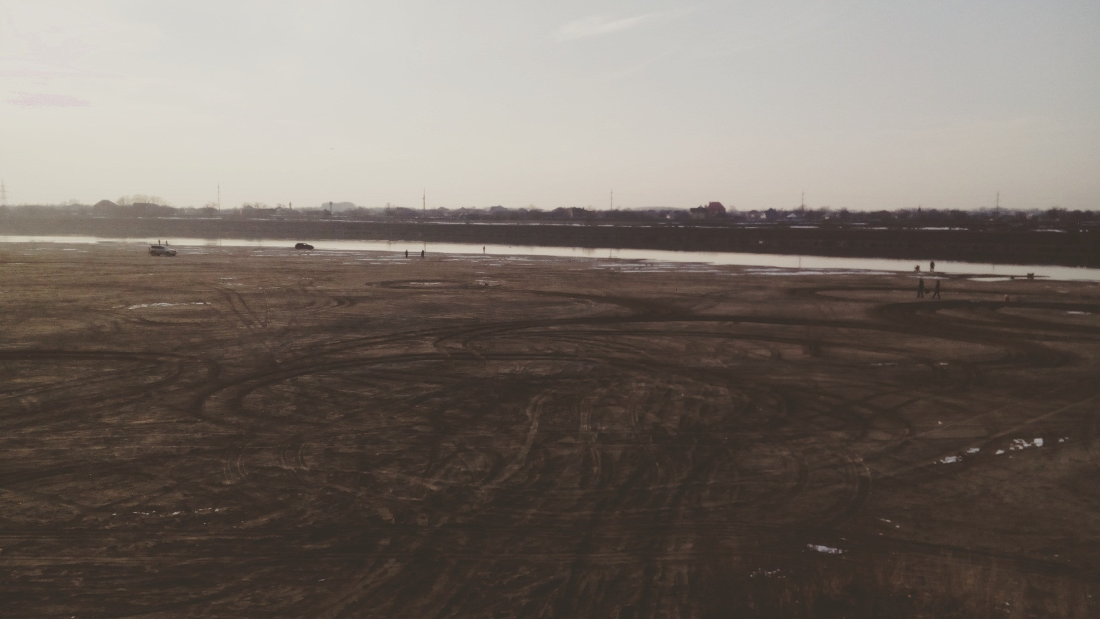

19. 02. 2017. Снега больше нет

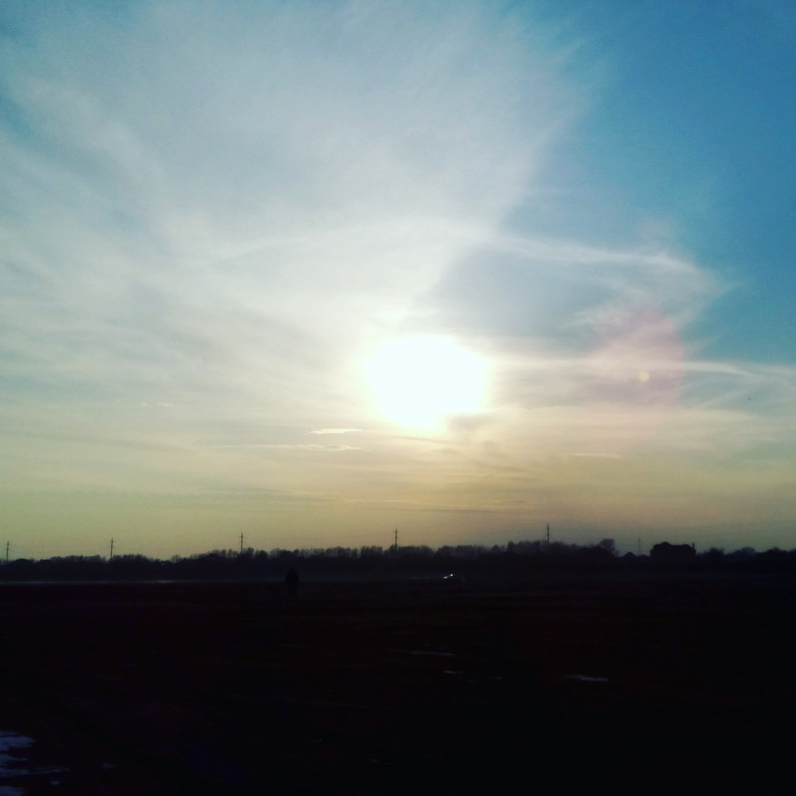

**20-е февраля**. Вчерашний день закончился, а Катя… меня разочаровала окончательно своим безразличием к моим чувствам, но хватит об этом; вчера мне было очень плохо вплоть до вечера, но дневник я уже не успел обновить, потому что новая девушка появилась сама; ничего безнравственного, мы просто хорошо пообщались, и я успокоился. Сейчас Катя меня не волнует, хотя утро же; короче, больше я не стану привлекать её внимание, пусть вряд ли Катя осознает это в ближайшие дни. Сейчас я имею чрезвычайно много долгов по учёбе, которые планирую исправить в ближайшие три дня, однако мне лень, потому что большинство этих долгов не относятся к математике, а касаются английского и педагогики, к которым я испытываю отвращение, умноженное их ненадобностью лично мне, ибо английский язык мне не нужен, не выучивается и не должен выучиваться (из писательских соображений), как и педагогика мне не нужна, потому что учителем я не буду и детей делать не собираюсь никогда. Но что-то сделать надо, потому что на матфаке эти предметы даже засунули в экзаменационные.

Девять вечера. День был неплохой. Сперва я увидел Юлю дежурной на одном из входов; теперь я уверен, что она меня заметила, ведь не зря она так смутилась и закрылась телефоном, как мне нравилось; всё-таки, потом Юля смотрела мне в спину; через две пары я решил спуститься к ней и дать покушать, потому что Юля должна была быть голодной, но Юли уже и не было. Примерно в это же время Катя извинилась передо мной, а за что – не знаю, но точно не искренне, потому что ничего после этих изменений не исправилось. Домой ехал рядом с двумя клиническими психологами, молодыми девушками, которые всю дорогу «пиздели» (глагол от существительного «пизда»; наверное, потому и говорят «пиздеть», так как эти в основном «пёзды» и занимаются) основными понятиями и терминами, что вызывало у меня сильное раздражение.

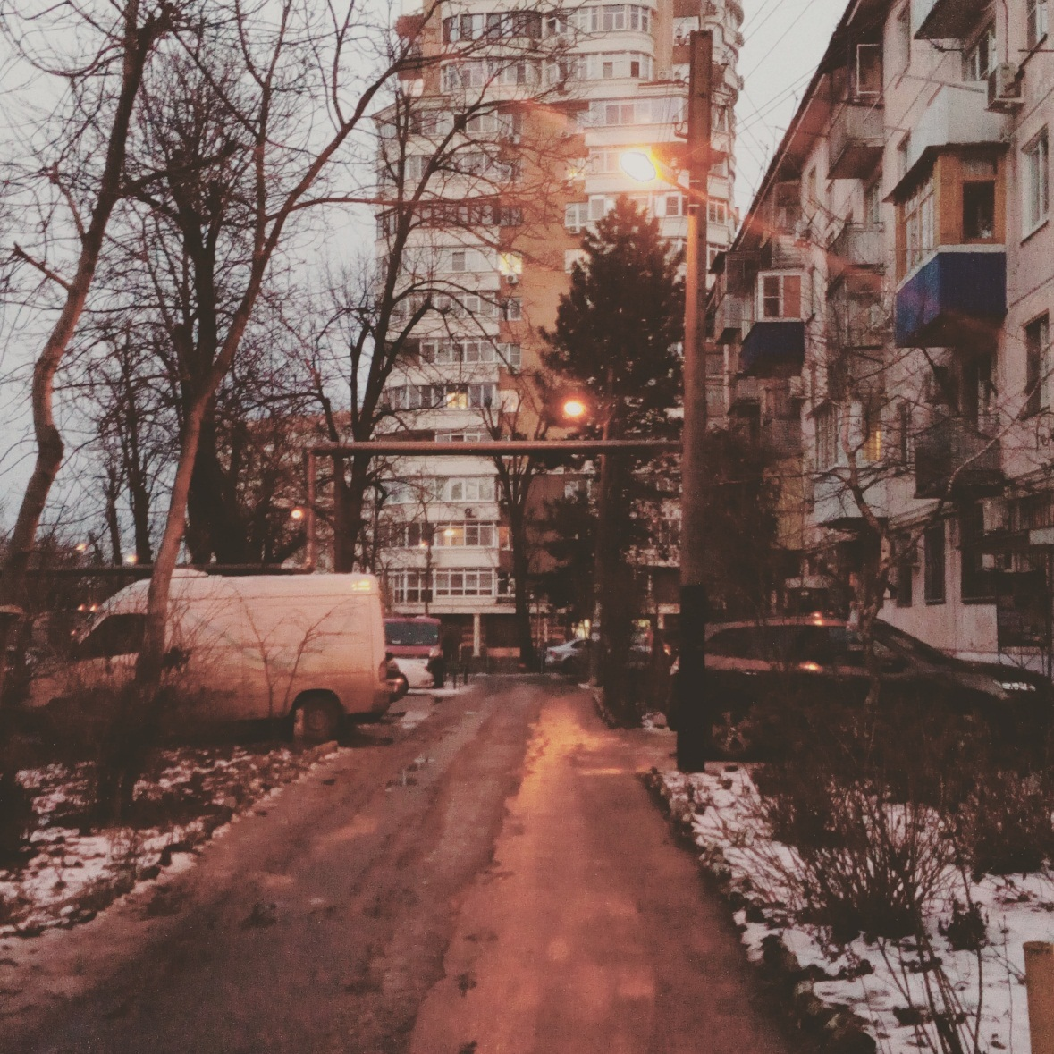

20. 02. 2017. Этой дорогой я уходил очень часто

**21-е октября**. Семь утра. Вчера произошёл короткий разговор с Катей, из-за которого мне стало немного хуже, но сейчас я во вполне нормальном состоянии; суть же разговора заключалась в том, что на самом деле у Кати есть довольно много свободного времени, чтобы погулять со мной, но она либо проводит его с друзьями, либо сидит дома; например, (я писал об этом случае) Катя две недели не находила для меня времени, зато смоталась в боулинг с подругой и двумя парнями («давними друзьями»), с которыми она и без того виделась довольно часто; я сказал, как мне грустно и неприятно видеть её лицемерие, однако Катя никак не отреагировала: для неё всё это было нормой и морали не противоречило; на том и закончили. Мне удаётся почти не думать о Кате, потому что я её ненавижу; я помню, как она хороша, она и лучше всех остальных девушек, но всё испортили её прошлое (половые партнёры), её настоящее (бездумный образ жизни), её ужасное отношение ко мне и к самой себе, а ещё её неискренность либо со мной, либо с собой; этого достаточно, чтобы убить её, если так будет можно. Больше я стал думать о Юле, хотя не знаю, что там у неё изменилось за полгода; предположения есть, но это только предположения.

**23-е февраля**. Восемь утра. С Катей покончено однозначно: вчера оказалось, что у неё так много проблем, что я потерял к ней всякий интерес, ибо большинство проблем она же себе и навязала, страдает, а исправлять ничего не хочет; это её выбор, но такой она мне точно не нужна, ведь слишком многое я уже сделал, чтобы так мало получить. Хотя что я получил? Ничего. Я так много пытался помочь ей, но Катя отвергала мою помощь; да и нет пользы в этой помощи, покуда горделивая Катя сама себе помочь не захочет, по-настоящему не захочет; такого желания я не увидел. Не надо думать, что я нашёл ей замену: я мало искал и не нашёл никого, да и утратил желание после Кати, которая окончательно разочаровала меня; и я не хочу делать вклад заново и в новую девушку, покуда мои вклады оборачиваются так. И если дня два назад я в глубине души имел мысли вернуть всё с Юлей, то теперь и Юля мне не нужна; Юля – это хорошее прошлое, которое меня покинуло; но было в наших отношениях и много плохого (отчего они и закончились), а возвращаться к этому я не хочу; я устал; я начинаю думать, что влюбился тогда не столько в Юлю, сколько в декаданс; а декаданс любить можно и без этой девушки. Я опасался, что расставание с Катей породит меланхолию, так как у меня много хороших воспоминаний о ней, но этого не случилось, поскольку Катю я гораздо больше ненавижу, чем люблю; и ненависть эта моложе и крепче всего хорошего, что было между нами больше месяца назад и пару раз, да и вряд ли было...

А всё-таки, было что-то удивительное год назад, ровно год назад… Или это утреннее солнце так влияет на меня?

**24-е февраля**. Примерно к середине утра дед опять хорошо просрался, причём в этот раз говно валялось и вне туалета, что было очень противно обнаружить; вонь была особенная и отвратительная, сильная и преследовала меня вплоть до трёх часов дня или больше; периодически дед снова ходил и «подсирал», но без ущерба, потому что его не кормили сегодня – срать нечем; лично я бы не кормил его никогда, но у мамы мнение совсем другое; не надо думать, что над этим выродком мы издеваемся (да это он издевается над нами!), но нет иного выхода, когда даже сильные противодиарейные средства (одно из которых помогло мне закончить полгода диареи) не помогают! Впрочем, ничего нового не произошло бы, если бы не конфликт с отцом: как только дед раз в шестой полез в холодильник за едой (есть хочет, а все печенья сожрал сам и давно), я его остановил и накричал, а отец вышел и решил, всё-таки, покормить эту свинью… борщом; да, при сильной диарее ему насыпали большую тарелку борща, так что не завидую я тем, кто не будет спать через час; отец вышел из станицы, из более-менее нормального общества, поэтому такую «старость» (ужасное вырождение с деменцией и кататонией) он склонен считать вполне нормальной, что меня прям бесит; скорее, меня бесит его глупый эгоизм, ибо покормить деда легко, а вот находить утром или ночью туалет в экскрементах – всего неприятнее, потому что туалет не есть кладовка: это единственное место в квартире, где можно справить естественные потребности; а говорю я к тому, что, сколько раз я находил туалет в говне, папа в это время ещё спал, поэтому неприятностей не имел; и он может спокойно потакать своему мнению, потому расплачиваться будет не он. Я готов всех перерезать. Этот дед уже бы давно сдох от истощения на фоне отравления, если бы жил не в семье; но тут есть два человека, которые зачем-то пытаются продлить его жалкую жизнь, состоящую из поноса, обжорства и лежания на кровати; серьёзно, ничего кроме не происходит!

**27-е февраля**. Очень странно, что два дня не вёл дневник; впрочем, ничего за эти два дня не случилось. Я лишь договорился встретиться с Катей в среду, но эта встреча обещает быть последней и, вероятно, короткой, потому что моя цель – забрать книжки, а сама Катя меня уже «заебала» своей «насыщенной» жизнью, в которой мне нет места; скорее всего, диалога у нас не будет, а если и будет, но я не постараюсь помириться, а постараюсь получить удовольствие и только; может быть, даже на секс её разведу, что было бы неплохо, но ничего большего, ибо у Кати действительно недостатков много, а самомнение завышенное; всё портит гордыня. Как я понял (логически), у Кати просто подруга недавно куда-то уехала, поэтому вдруг появилось свободное время, отчего с сегодняшнего дня встреча со мной возможна, но сегодня уж я не могу; недавно она с этой подругой курила кальян, недавно в театр с ней ходила, а на меня времени не было; я удивлюсь, если они ещё не спаривались; впрочем, мне глубоко наплевать на это всё, и я даже имею желание хорошо «насолить» за пережитые и неуслышанные страдания.

Со мной что-то происходит: лёг спать я рано, затем проснулся, через полчаса увидел время: 3:35 (то есть проспал часов шесть), заснул заново. Затем мне приснился неприятный сон: зима, сугробы снега, какой-то забытый город, где дома не превышают пяти этажей, а в одном из домов живёт Катя; мне известно, что Катя точно закончила свои дела, поэтому с текущего дня и на долгое время полностью освободилась; и я хотел бы встретиться с ней по двум причинам: 1) забрать кое-что и 2) провести с ней время; увы, Катя снова отложила встречу со мной на «сказала, что встретимся, – значит, встретимся», но вещь забрать было необходимо, поэтому я приехал и встретил Катю с недельной щетиной, однако не это сделало её некрасивой в моих глазах, но то, что, отдав вещь, она принялась глотать пиво, какой-то синий энергетик, а ещё «затягивалась косячком» в метре от меня, не испытывая никакого стыда; я смотрел на это до пяти секунд, а потом окончательно разочаровался в ней, забрал вещи и начал уходить, но вдруг до меня стали «доёбываться» её собутыльники, которые уже немного приняли, но это совсем другая история.

Сейчас 6:25, я ещё немного отдохну, а потом пойду доделывать домашние задания, которые вчера сделать не смог. На самом деле многое случилось за эти два дня, но пока это мелочи; если они во что-то разрастутся, то расскажу.

**1-е марта**. Восемь вечера. Давно не писал дневник, кажется. Последние четыре дня читал книгу Олега Новоселова, и она повлияла на меня очень сильно, но я не хочу описывать подробности. Теперь я вижу мир с совсем другой стороны, отчего изменил своё отношение к женщинам, сексу, семье и т. д., о чём вскоре напишу в нужном месте; в то же время, я так проникся этой книгой, что, дочитав её, остался словно наедине с пустотой, с отсутствием цели, с отсутствием любящей женщины, со своей ненужностью, из-за чего сейчас переживаю депрессию в такой форме, которую раньше не встречал. Эта депрессия связана не столько с книгой, сколько с личными проблемами, но на данный момент я даже не совсем понимаю, какие у меня проблемы.

**2-е марта**. Шесть утра. Меланхолический раптус. Виновата Катя, но я пробую исправиться. Чувствую, недостаток секса не даёт мне быть собой и заставляет вести себя неадекватно.

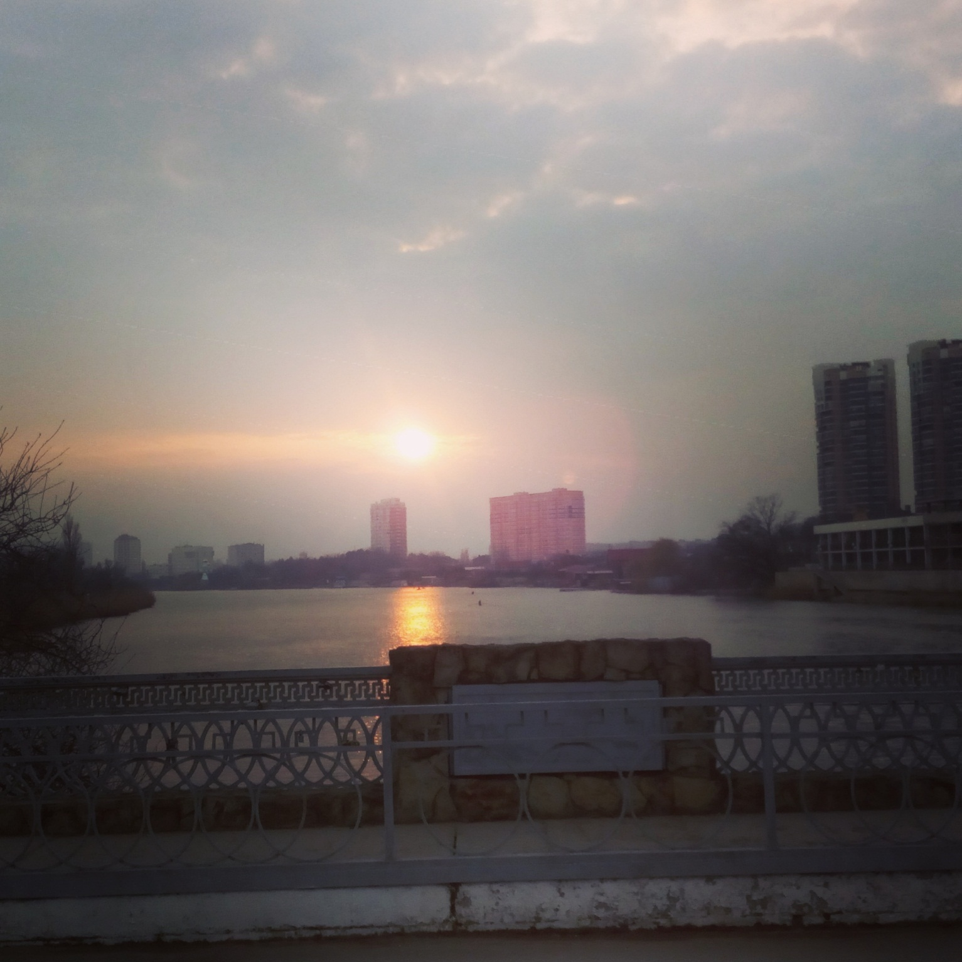

03. 03. 2017. Мост на входе в «Солнечный остров»

**5-е марта**. Не писал ничего, потому что не было никакой потребности: за последние дни я встретил сразу нескольких настоящих женщин, с которыми почувствовал себя настоящим мужчиной, а это полностью изменило моё восприятие себя и окружающего; я уже не помню, каким был месяц назад. С Катей мало что изменилось, потому что она находит поводы не встречаться; послезавтра мы должны увидеться и разойтись, но мало верится, что увидимся; и если ещё неделю назад я намеревался выебать её напоследок, то сейчас мне совершенно безразлична эта взрослая горделивая фригидная женщина, которая меня не стоит. С дедом всё как обычно: он тупой, периодически гадит, воняет, десять минут назад оставил в ванной обосранные трусы, из-за чего запах распространился достаточно; кажется, вчера мать поймала его на том, как он ел варенье, блять, пальцами, а не ложкой, хотя и ложками есть варенье неприемлемо; дня два назад он десять минут не мог вытереться полотенцем, потому что тупой, а в общем – историй было много, но ничего положительного. Я провожу дни, почти ничего серьёзного, не делая; конечно, я тренируюсь часто и нередко читаю, но чувствую также, что имею много свободного времени, которое улетает впустую; никак не могу начать делать уроки, находя дела поинтереснее, включая этот дневник; уверен, проблема того, что я не могу сконцентрироваться, заключается в том, что мои первейшие потребности не удовлетворены, покуда с началом весны они усилились; впрочем, есть оправданная надежда, что через неделю-полторы это изменится.

##### Рита

Люди ищут удовольствий, бросаясь из стороны в сторону только потому, что чувствуют пустоту своей жизни, но не чувствуют ещё пустоты той новой потехи, которая их притягивает

*Блез Паскаль*

**7-е марта**. Почти полночь. Сильное помутнение сознания уже часов 10, даже сон не помог; причина непонятна, ибо всё это началось только днём и после обычной физкультуры; возможно, я не успеваю адаптироваться к резким переменам погоды: сейчас по утрам у нас минусовая температура, а к середине дня она поднимается до +16.

Днём погулял с одной девушкой, но из-за помутнения сознания никак её не воспринял, да и встреча была никакой; скажу только, что она напоминала Юлю причёской, пропорциями, повадками, реакциями и – главное – запахом. Это был в точности тот же запах, который я временами чувствовал от Юли; и я представить не мог, как всего лишь один запах способен вернуть меня в прошлое даже при помутнении сознания; и я узнал название этого запаха: он исходит от лосьона-спрея Avon "Сочный гранат и манго"; по возможности я его приобрету. Впрочем, сходство с Юлей не расположила меня к той девушке.

Вчера у меня почти был секс. Впечатления почти пропали. Скажу только, что девушку я нашёл хорошую и весьма умную, однако не без изъянов. У неё сильные проблемы с нервами, она не местная, очень простая и болтливая, склонная к мории, реально адекватная лишь частично, но через полчаса мне с ней было уже хорошо и очень уютно, а, может быть, я и влюбился, хотя больше похоже на стандартную привязанность к хорошему человеку. Но теперь меня волнуют мои проблемы с эрекцией: вчера у меня «стоял» вяло, хотя секс не планировался, поэтому Рита этого не заметила; но если бы она захотела секса (дважды она была близка), то я бы её разочаровал, пожалуй. Мне кажется, мои проблемы с эрекцией произошли из-за Юли: на встречах с ней я возбуждался так сильно, что почти каждая вторая встреча заканчивалась воспалением простаты; после расставания с ней меня охватила долгая меланхолия, были стрессы, которые, должно быть, вместе с опытом и физическими последствиями воспалений привели к тому, что при встречах с последующими девушками эрекция была у меня куда хуже, зато и воспаления возникали в единичных случаях; и теперь проблема в том, чтобы изменить этот настрой, исправить психические замки, чтобы всё вернулось. Затем у меня возникли большие проблемы с возвращением домой, потому что из-за транспортного коллапса я не дождался своих автобусов; пришлось делать пересадки и много проходить; в итоге я вторую половину дня почти не ел, а ещё под конец дня замёрз.

Теперь о Кате: больше я о ней совсем не думаю. Сегодня мы должны были встретиться в последний раз, но вчерашние события и сегодняшнее помутнение напрочь отбили моё желание. Возможно, через неделю я зайду к ней за Библией, но это уже не важно. Просто Библия хорошая, купил я её давно, когда ещё с Юлей всё было…



07. 03. 2017. Озеро на «Солнечном острове»

**8-е марта**. Восемь утра. Проснуться должен был только через час, но неприятный сон заставил не выспаться; в этом сне я взял на себя большую ответственность, а затем понял, что и самых элементарных вещей делать не хочу; теперь я зеваю, у меня побаливает старая травма поясницы, слабость имеется, деперсонализация уже не такая сильная. Мне кажется, появление Риты потребовало выделение большого количества энергии специально для неё, а это не вписалось в мой прежний и очень активный ритм жизни, так что сейчас я пребываю в слабости и требую хорошего восстановления; это восстановление больше и за счёт того, что вчера прошла неплохая тренировка; всё, что мне остаётся, – ждать и хорошо кушать, а ещё сегодня мне надо бы сделать побольше дел, касающихся универа, стать ближе к книге и хорошо определиться с литературой, которую я буду активно читать в следующие месяцы.

К сожалению, этот праздничный день начался с того, что дед обильно обосрался, опять же, в туалете, но лучше этого не вспоминать.

Почти девять вечера. Мне очень плохо. Это похоже на сильную меланхолию с лёгкой манией. Я хочу кричать, мне одиноко, мне неприятно, а поэтому я стремлю занять себя чем-нибудь, дабы не оставаться наедине с собой, но это не помогает; сейчас у меня есть минут десять, чтобы высказаться в дневник и получить лёгкое облегчение. Моя деперсонализация прошла, но лучше бы оставалась; Рита в моих глазах становится всё более умной и взрослой девушкой, хотя сейчас ей 17; я начинаю влюбляться в неё, но также ощущаю, что мы совсем разные и жить будет в напряженной конкуренции, если будем жить; мне кажется, что при всей своих достоинствах она в чём-то остаётся порочной, – и этого не исправить; я начинаю очень сильно ревновать её практически ко всем, хотя реального повода нет, да и не находимся объективно в таких отношениях, чтобы иметь обязанности друг перед другом; в то же время я помню, как Рита любит соблазнять парней; но она так умна, что я даже начинаю считать себя недостойной её; я параллельно испытываю к ней и уважение, и презрение, что порождает совершенно новые ощущения, далёкие от тех, когда одновременно любишь и ненавидишь одного человека. Я разрываюсь; я попробую что-нибудь исправить и контакты с Ритой сократить или прекратить вовсе, потому что не вижу с её стороны какого-то особенного интереса ко мне, покуда я интерес извергаю. Рита – это совсем другой человек, которого я воспринимаю необъяснимо; это меня раздражает; куда проще мне было с другими. Я не знаю, что сказать.

**9-е марта**. Почти десять утра. В сумме я проспал около одиннадцати часов, так что чувствую себя оченно хорошо, меланхолии или депрессии больше нет. Однако проблема в том, что из-за это я уже в четвёртый четверг не пошёл на пары, посему могут возникнуть трудности с зачётами. На самом деле я каждый четверг встаю к первой паре и реально собираюсь ехать, но вдруг случается что-то, что меня останавливает; помнится, один раз я очень сильно не выспался, так что встать не смог, во второй раз дед всё обосрал, так что нельзя было нормально поесть и сходить в туалет, а сегодня я тоже проснулся слабым, хотел спать, мне было очень холодно (отопление уже отключили, а по утрам у нас близко нулю), а чуть позже оказалось, что я отравился, тошнило и т. д., так что я вновь лёг спать. Получается, сегодня у меня день свободный, поэтому постараюсь хотя бы его не просрать, ведь дел много.

**11-е марта**. Восемь утра. Проснулся не так давно. Настроение неясное. Дед уже успел просраться (в который раз!), а я снова начинаю чувствовать себя полным импотентом; мне кажется, что девушки до Риты весьма негативно воздействовали на мою половую функцию и на моё восприятие женщин, а Рита, скажем так, уже «добила», но подробностей рассказывать не стану. Есть подозрения, что связь с Ритой своеобразно навела порядок в моей психике, отчего теперь я стал ближе к тому, кем являюсь; может быть, теперь возбуждение у меня вызовут только серьёзные извращения, с которыми я давно не сталкивался; я начинаю понимать педофилов, сексуальных маньяков и геев. Сегодня планирую многое сделать для книги и что-то из уроков.

**14-е марта**. Этот дед вконец отупел и ахуел: сейчас он снова просрался, так что вонь идёт на полквартиры, но диарея не помешала ему по выходе из туалета, даже не помыв руки, сходить на кухню и руками оторвать кусок от большого пирожного; сука, я его скоро убью, он меня заебал несказанно, немыслимо! Дня два назад он в одиночку сожрал около тридцати невероятно вкусных конфет за ночь: он всего лишь часто ходил в туалет и на обратном пути загребал по несколько конфет с видного места; ебучее животное. Вчера свинья стала вновь причиной конфликта между нами; мало того, что все вынуждены её терпеть, так у меня ещё создалось впечатление, что свинью эту надо и ублажать: вчера его нормально покормили, помыли, заменили матрас (старый он разъебал сам), а потом я оказался виноватым потому, что забыл помыть за ним посуду, не хотел, сонный, поздней ночью выносить старый матрас на мусорку, а ещё (!) не убрал за ним ванной, пусть даже не знал, что в ванной могут так нагадить. Сейчас я зол на всех, я хочу половину семьи порезать, а другую половину просто не видеть; я хочу съехать до смерти деда, причём серьёзно, так что сейчас у меня появился стимул учиться нормально, чтобы после лета претендовать на повышенную стипендию.

Если забыть о деде и его выходках, живётся мне более-менее. Недавно я узнал новую полезную информацию, которая в чём-то дополнила остальную и, как кажется, сделала меня взрослее; в ближайшее время я добавлю её в нужные места.

##### Перемены

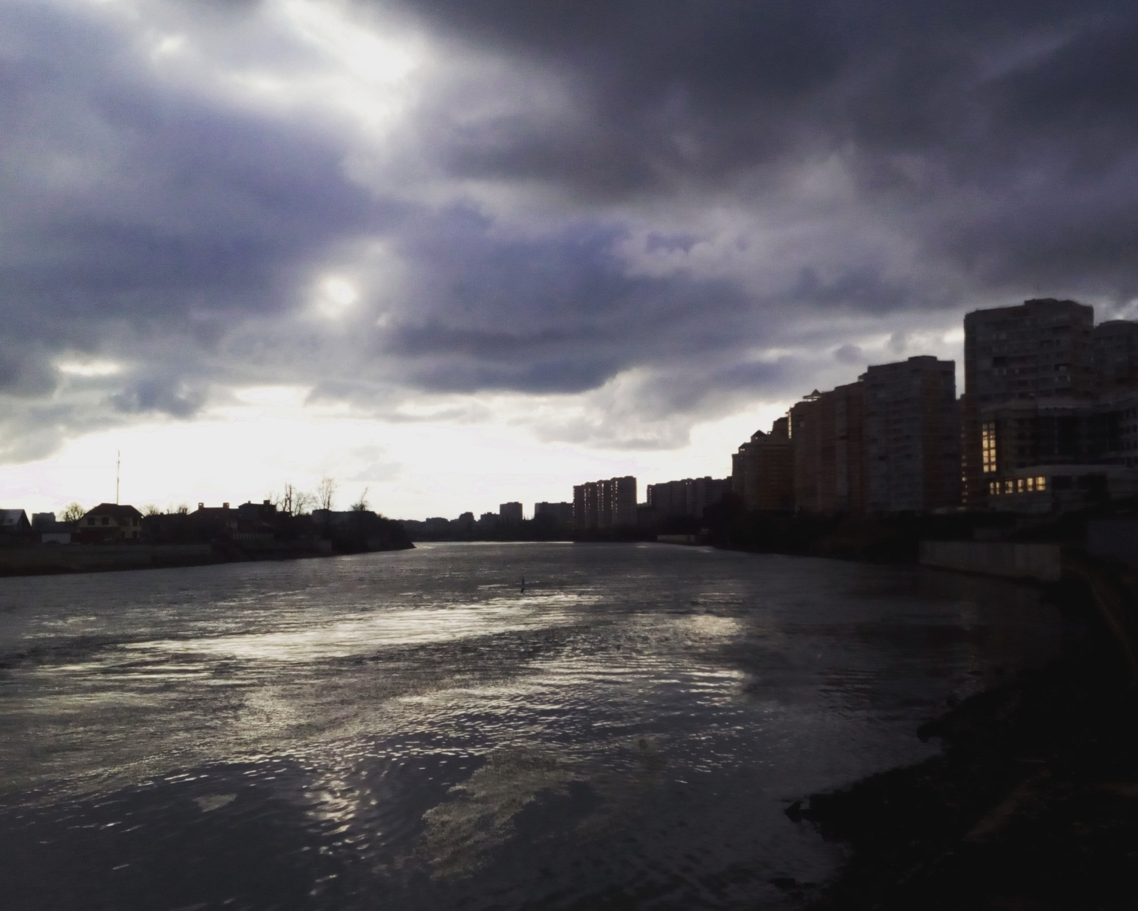

18. 03. 2017. Под Тургеневским мостом

**19-е марта**. Давно не притрагивался к книге и не имею желания; тем не менее, периодические записи в дневник делать важно, так что утружусь. Ничего интересного с последнего дня не случилось: дед всё так же срётся и ворует еду, а я читаю этологию в попытках узнать побольше из этой науки, чтобы потом совместить её с моим учением; но совместить будет трудно, так что сейчас я пребываю то ли в состоянии лёгкой депрессии, то ли в апатии, но мне это нравится: я много времени могу уделять своему телу, урокам, книжкам, которые мне интересны более-менее.

Вчера, наконец-то, погулял с Катей, но это была далеко не такая прогулка, какие были два месяца назад, увы. Вплоть до последнего мне было очень тяжело поймать с Катей эмоциональную связь, да я и не пытался; вероятно, я уже охладел к ней и адекватно воспринимаю её как просто красивую девушку, как и надо бы; а то, что давным-давно случилось между нами, так и останется ярким периодом в прошедшем времени, который лишь я уловил и запомнил подробно; я справлюсь. Я стал заметно спокойнее, я уже не хочу отношений ни с кем, да и вообще мало чего хочу.

**25-е марта**. Давно не писал дневник, поскольку не хотелось, да и сейчас не сильно хочется. С последнего раза мало что изменилось, но теперь я пребываю в очень непонятном эмоциональном состоянии, которое лень описывать. Я меняюсь. И я чувствую, что теперь знаю ещё больше нужной информации, нежели прежде; скоро начну совершенствовать книгу.

**29-е марта**. Ощущение, что не притрагивался к книге очень давно, однако после сегодняшнего дня, полагаю, начну к ней возвращаться. Думаю, предыдущие две недели были для меня временным помутнением или даже депрессией, ибо я мало что делал, поскольку всё утратило смысл; сейчас смысл появился, ибо появилась ненависть.

Сегодня днём я ехал в трамвае; на одной из остановок зашла мамаша с двумя детьми лет до пяти – дети, кажется, обычные, но я не присматривался ни к кому, потому что читал; но мне пришлось прерваться, потому что один из этих детей залез на свободное место рядом со мной, а мамаша решила занять моё место; она спросила: «А можно сесть?», но спросила так, как будто это приказ; она вообще разговаривала так, словно все ей что-то должны; и вместо того, чтобы второго ребёнка усадить на то же место или самой сесть, взяв двоих на руки, она «попросила» меня, а после того, как я освободил место, ещё и сказала дочке: «Смотри, какие мрази бывают». Ахуеть, я спокойно уступил место, так я ещё и мразь, потому что не сделал этого само собой, ибо мужик «должен»; после этих слов я как бы очнулся, оторвался от книги и захотел прям тут же въебать ей с ноги, но делать это в общественном месте не решился; в течение следующих минут десяти я понял, что совершил большую ошибку, уступив место «матери», потому что это были никакая не мать, а шалава, явно не закончившая школу, уже в возрасте, наглая, тупая и с некоторыми признаками, по которым можно назвать её дочкой алкоголика или вовсе алкоголичкой; с собственными детьми она разговаривала почти матами; я почувствовал себя униженным и проникся к ней ненавистью; и всякие рассуждения об этологии человека ушли на второй план, потому что я вспомнил о дегенератах.

Обстановка в семье накаляется. Дед по-прежнему срётся раз в несколько дней и вообще с потеплением гадит чаще, а ещё начинает вонять потом; но родители относятся к нему как к человеку, словно гадить всем и сжирать всё самое вкусное, чтобы не переварить это и выбросить в туалет с большой вонью, – совершенно нормально; ощущение, что я один замечаю все его дела и смотрю на него объективно. За последнюю неделю мать мне стала чужой: я несколько раз не выполнил её «просьбы», то есть приказы, а она удивительно быстро смогла стать для меня совсем другим человеком; мне кажется, я увидел её настоящую и понял, что рожали меня не для любви, а просто для обеспечения в старости; а вся проблема в том, что большинство просьб мамы просто тупые, ибо она некомпетентна во многих вещах; другая проблема заключается в том, что родители меня не уважают, не видят во мне личность, а просто приказывают, как будто я их подчинённый; а часто эти приказы очень абсурдные или несправедливые, поэтому я при всей своей снисходительности не могу не обратить внимание на своё мнение, а потому не выполняю; к примеру, мать дней шесть назад приказала забрать какую-то справку малого в поликлинике; она не подумала, что у меня могут быть свои дела, что на следующий день первой парой контрольная, что мне надо лечь пораньше, а просто приказала; допустим, но по приходе домой я обнаружил, что малой и в тот день (то есть уже третий день) остался дома и играл на компьютере; то есть он не ходит в школу, валяется на кровати, проводит время в своё удовольствие, а я ещё должен идти в его поликлинику к его врачу за его справкой; я не пошёл, а маме не понравилось, что это дело на меня скинуть не получилось. Я уже подумал о том, чтобы съехать от них, но пока не имею финансовых возможностей – надо ждать середины осени, наверное, чтобы попробовать получить повышенную стипендию; пока придётся всё терпеть.

Сегодня среда. А в воскресенье по всей стране прошли митинги. Нет, это не очередная клоунада «Единой России», а серьёзные народные митинги против коррупции; по всей стране во всех крупных городах (!) на улицы выходило более двух тысяч человек, но ни слова об этом в официальных новостях не было; кажется, митинги были санкционированы, однако власть сделала всё, чтобы больше их не происходило: митинги окружались сотнями мусоров, людей сгоняли в «бобики», даже бабушек, арестовывали людей, которые просто проходили мимо, всем студентам (а это всегда золотая часть народа) запретили приходить на эти шествия под угрозой исключения (с какой стати?!), а ещё везде работали дебилы из национальной гвардии: они входили в митинг, поднимали шум, чтобы у мусоров был повод забирать людей. На улице страшно выходить – уже не потому, что так много дегенератов вокруг, а по всем главным улицам ходит полиция. Это государство умирает; и его надо добить, пока оно не добило нас.

**31-е марта**. Вчера дед решил посрать в ванной и там же помыться; всё было в говне; вонь помешала мне позавтракать перед универом. Уже два дня я не высыпаюсь, а сегодня и вовсе в связи с переутомлением чувствую себя ужасно, настроение мерзкое, хочется спать, аппетита нет; в плохо настроении я опять посрался с Катей, потому что она опять выёбывалась. Если подумать, около двух недель наблюдаю у себя проблемы со сном – часто просыпаюсь посреди ночи в час, три, пять, не выспавшись; несколько ночей просыпался по три раза; я знаю, что это плохо. А ещё время от времени я начинаю скучать по Юле: кажется, мы общались совсем недавно, но для меня это время осознаётся словно другая жизнь, и я очень скучаю по тем отдельным часам, которые проводил рядом с ней; наверное, съезжу в те места завтра, если буду хорошо себя чувствовать и если погода станет нормальной.

**2-е апреля**. Сегодня погулял с вполне привлекательной девушкой, которая могла бы стать моей женой в будущем; она неопытна, не глупа, а внешне даже аппетитна, но сомневаюсь, что имеет ко мне интерес; в конце концов, через сорок минут прогулки она была вынуждена вернуться в общагу, и я сомневаюсь, что это произошло из-за действительно неожиданных неотложных дел, а не ради развлечения; я хотел бы встретиться с ней вновь, но вряд ли это будет. Мы успели пройти через «Рощу», но эта роща была отвратительно, потому что люди маячили везде, везде люди. Домой я решил пойти пешком, чтобы хоть на что-то запоминающееся потратить конец выходного; устал; и я почти уверен, что у меня усилилась депрессия. Сверх того, синусит вернулся и третий день не проходит.



02. 04. 2017. Закат над рекой

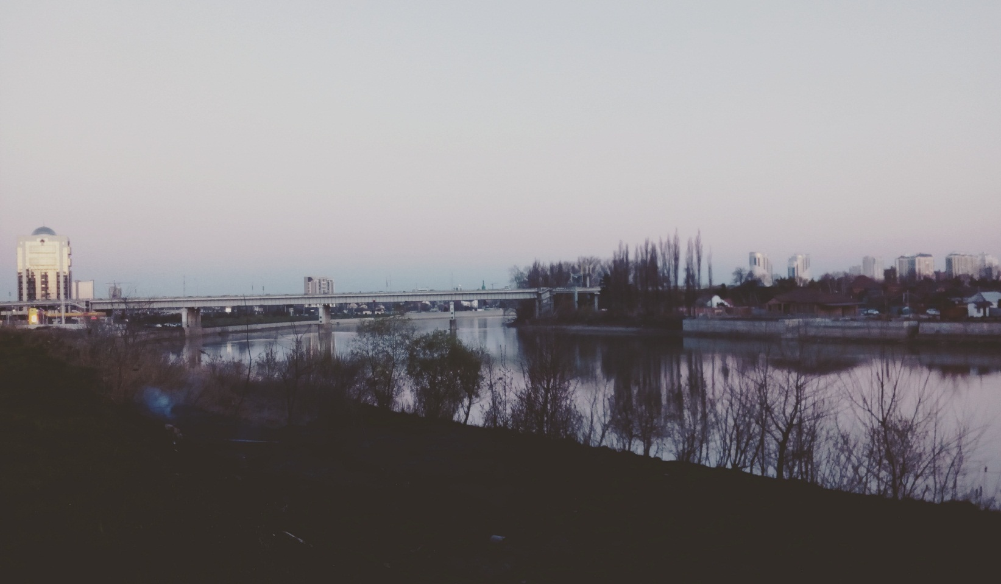

Тургеневский мост

**4-е апреля**. Ранний вечер. Только что пришёл домой и увидел, как дед руками жрал плов из общей кастрюли; сука, блять; не было бы, по сути, проблем, если бы эта свинья культурно отсыпала себе плов в тарелку, разогрела, но проблема в том, что общую еду он ржёт своими грязными пальцами; я начал кричать на него, но он просто ушёл, попердев; ушёл он как настоящая сволочь: словно его спалили, потому надо уйти, ибо дальше гадить не получится, никакого проявления совести или разума. Сегодня мне уже гораздо лучше, и я даже чувствую, что лучше обычного: у меня много энергии, голова работает здраво, мысли ясные, а ещё эрекция возвращается к той, какая была у меня лет в 17, то есть гормональных уровень возрастает; есть, конечно, проблема, что при сильной эрекции я невольно начинаю думать о трансах и мужских членах, но теперь я в противовес прежнему уверен, что более 60% моих гомосексуальных фантазий случаются именно от несовершенства нашего общества и испорченности женщин, с которыми у меня либо не получается наладить связь, либо не хочется, ибо многие отвращают, жирухи.

**5-е апреля**. Меньше семи утра. Дед опять пошёл срать в ванную; ему просто не удалось попасть в туалет, поэтому он сразу же пошёл в ванную, снял штаны, посрал отчасти на штаны, отчасти на пол, а потом начал всё это вытирать; нет бы потерпеть, нет бы обосраться в штаны, но он именно встал посреди ванной, снял штаны и стоя начал срать, так что говно попало и на стиральную машинку, и на полотенца, и т. д. Уёбок. Больше я его кормить не буду.

**8-е апреля**. Я решил начать новую жизнь, хотя следовало бы назвать этот процесс возвращением к старой жизни, какая была у меня примерно до встречи с Катей. После истории с Катей я влюбился, разочаровался, занялся новыми науками, сильно изменился, но мне это не нравится, поэтому я собрался оставить последние четыре месяца в прошлом; вчера я подстригся почти налысо, а с сегодняшнего дня решил меньше времени проводить в пустую и вовсе не тратить время на Катю и других шалав, которые меня не ценят. Я чувствую, что этим дело не закончится.

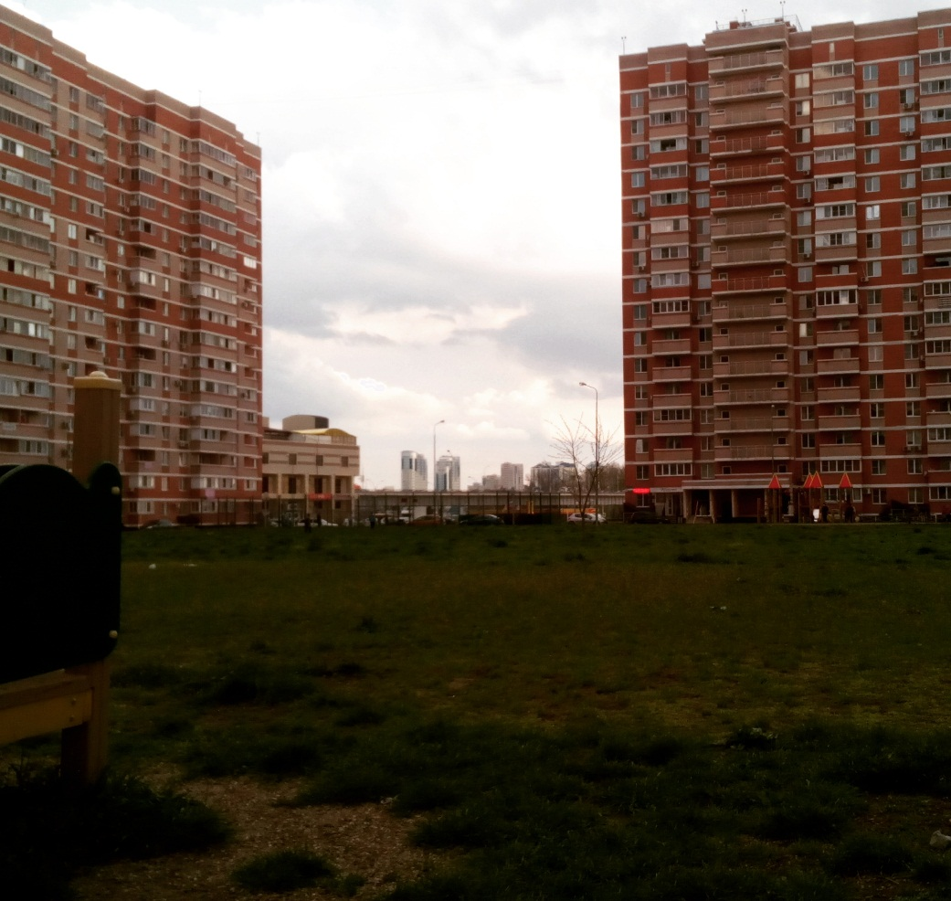

14. 04. 2017. Я же говорил, что и это место будет многое значить для меня

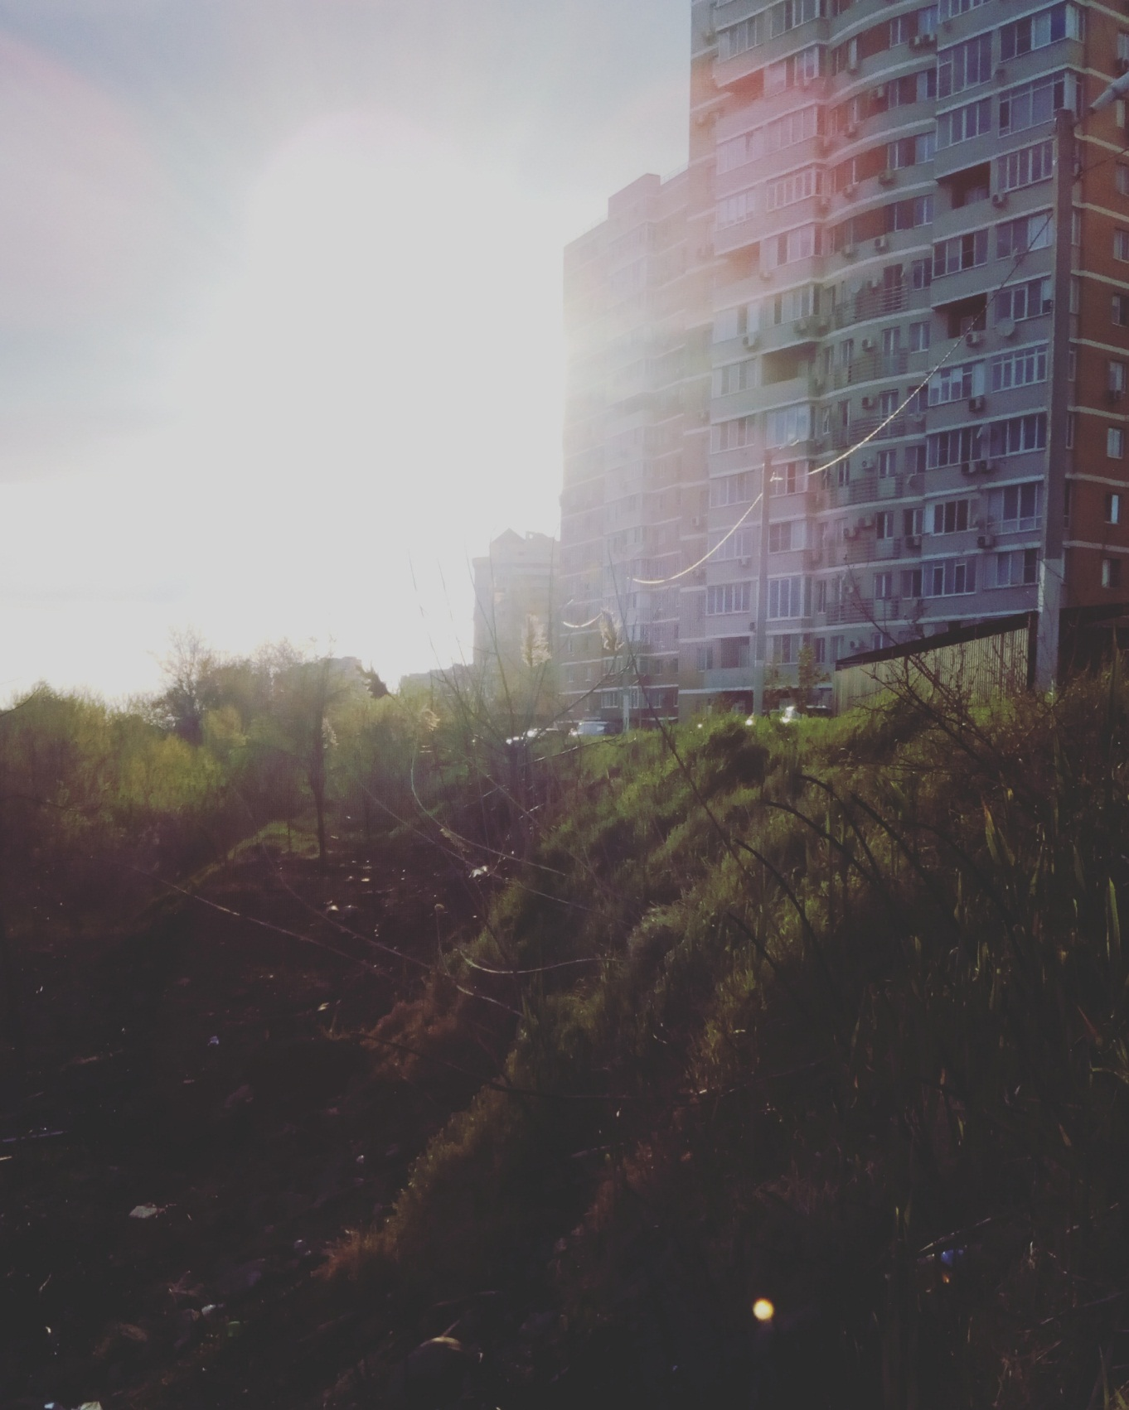

**28-е апреля**. Очень долго не писал книгу и, признаюсь, уже думал, что не приступлю к ней до лета, ибо не имел желания. Но не сегодня.

За последние двадцать дней я пересмотрел все части «Людей Х», почти доделал курсач и сделал многое из того, что нужно было для закрытия сессии вовремя; я так за это время увлёкся учёбой, что даже книг толком не читал до вчерашнего дня. Я находился во вполне спокойном состоянии, всё успевал, ни в чём не нуждался, о дегенератах почти забыл.

Со мной произошли некоторые перемены: под влиянием этологии я пересмотрел некоторые ничтожные аспекты своей идеи, однако высшая социология осталась высшей социологией. С другой стороны, у меня кардинально изменилось обыденное мышление, ибо я нашёл ответы на примерно все вопросы, которые ранее пытался не замечать и не акцентировать, хоть они имели значение, но не касались моей идеи прямо, а ведь я считал, что идея моя охватывает примерно всё. Узнав новое, я больше внимания стал уделять своему труду, стал увереннее, агрессивнее, но и спокойнее, на многих посмотрел свысока, на баб вообще забил, а сразу после этого бабы стали появляться. С Катей, кажется, я резко перестал общаться, потому что окончательно убедился, что я для неё никто; как ни странно, она и не пыталась вернуть меня, а я целые недели действительно не вспоминал о ней. А всё потому, что у меня появилась Карина.

С Кариной я познакомился числа 14-го: очень молодая девушка, хорошенькая, смуглая, с пропорциональным телом, воспитанная, добрая, неиспорченная (неудачными отношениями и феминистками), отзывчивая; она сразу мне понравилась, тем паче, что оказалась на порядок красивее многих моих бывших; а ещё мне показалось, что чувствуем мы «в одном диапазоне» и, молча, друг друга понимаем. Именно благодаря Карине я эти несколько недель прибывал в спокойствии и ни о чём «не парился», потому что чувствовал «тыл», знал, что у меня есть хорошая девушка, которая предрасположена ко мне и на которой даже жениться можно, так что спешить некуда; конечно, Карина не была идеальной, поскольку имела печать Дьявола, тики губ, отца-алкоголика, который ушёл из семьи и недавно умер, но этим ФУНДАМЕНТАЛЬНЫМ признакам дегенерации я не уделил внимания, ибо всё у нас было хорошо, хотя сперва я помнил, что не всем её словам можно верить, но вскоре это забыл; напротив, эта дегенерация могла сыграть мне на руку, ведь была весомой причиной не заводить детей, а-то вдруг Карина хотела; а я хотел иметь с ней традиционную, но бездетную семью, чтобы нам обоим было действительно лучше вместе, чем как-нибудь иначе. И так было до сего дня.

Сегодня я пропустил три пары, физ-ры не было, но я остался тренироваться; затем поехал навстречу Карине туда же, где мы гуляли с Джаней. Мы погуляли часа четыре, было тепло, мы посидели на многих лавочках, поели, сблизились, пообнимались; и я чувствовал гармонию, которой мне так не хватало в последний год; а ещё Карина очень страстно целуется. Затем я её проводил и сам поехал домой, но тут стало происходить что-то странное… поволновавшись около часа, я, всё же, получил от Карины развёрнутое объяснение, за что благодарен ей; я благодарен ей за откровенность в этот раз, пусть она причинила мне боль; смысл был следующий: «я не зря хочу поступить в актёры, ведь я хорошая актриса (то есть двуличная обманщица); я обманула тебя: на самом деле я потеряла девственность (в 16 лет) не при попытке сесть на шпагат, а меня бывший выебал полгода назад, хотя я этого не хотела». И всё. И тут же моё мнение о ней изменилось, а ещё и восприятие жизни, такое хорошее, снова стало плохим. Я поверил ей и планировал начать с неё совершенно новую жизнь, но вдруг узнал правду и осознал, что не в моих силах воплотить мою мечту с уже испорченным человеком, а ведь какова иллюзия!..

А в чём проблема? Обстоятельство неприятное, но ведь оно было в прошлом, а Карина как была хорошей для меня три часа назад, так и осталась таковой объективно. Но не субъективно. Если совсем недавно я думал: «Можно ли целовать её сегодня? Ведь она ещё такая молодая, такая влюбчивая, а вдруг она захочет от меня гораздо большего, чем я готов предоставить пока?», – то теперь я знаю, что Карина уже ебалась; это в корне меняется отношение к ней: теперь глупо ждать секса до свадьбы, ведь она не девственница; а если в таком случае Карина не отдастся мне, скажем, за четыре месяца, то это будет жестоким оскорблением, ведь кому-то она дала в 16!; и, как видно, теперь я могу использовать её совсем для других потребностей, но я не хочу использовать её для этих потребностей, ведь Карина хорошая!; но и относиться к ней уважительно, как к традиционной воспитанной девушке, я не в состоянии, потому что она теперь не близка к идеалу таковой; и «мясом» быть не заслужила, но и любви не заслуживает; у меня появилось новое противоречие. Эх, а ведь я к ней привязался уже, мы целовались, она запечатлелась в моём сознании, потому мне так неприятно; если бы то же самое я узнал вчера, то реакция была бы куда более рациональной и куда менее болезненной, хотя жаль, что мне трудно её представлять теперь. Сегодня пятница, уже десять вечера, а следующие три дня – выходные; может быть, я очень многое сделаю для книги в эти дни: есть вдохновение.

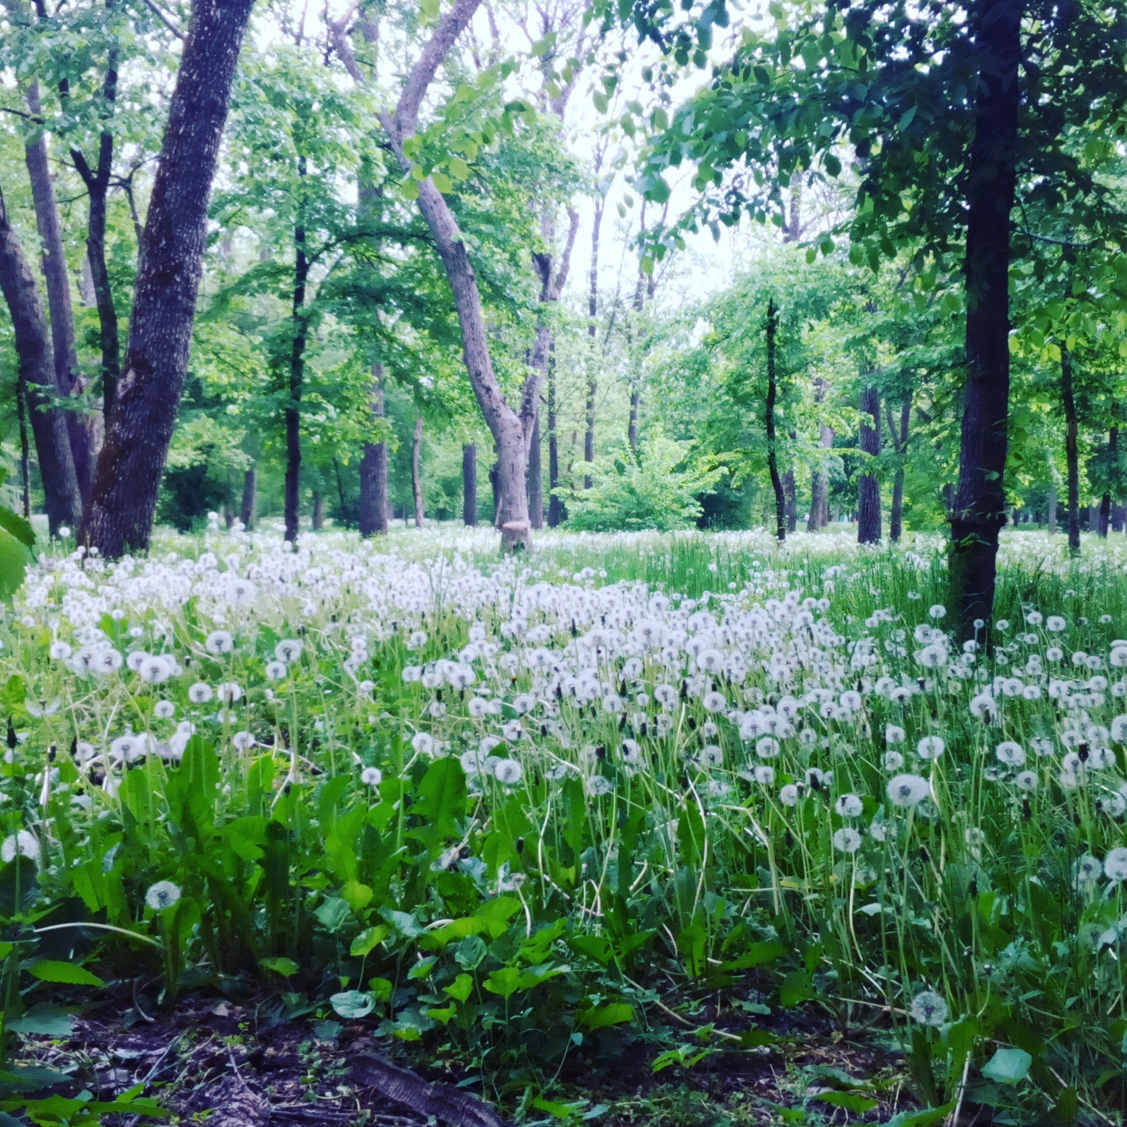

07. 05. 2017. Роща

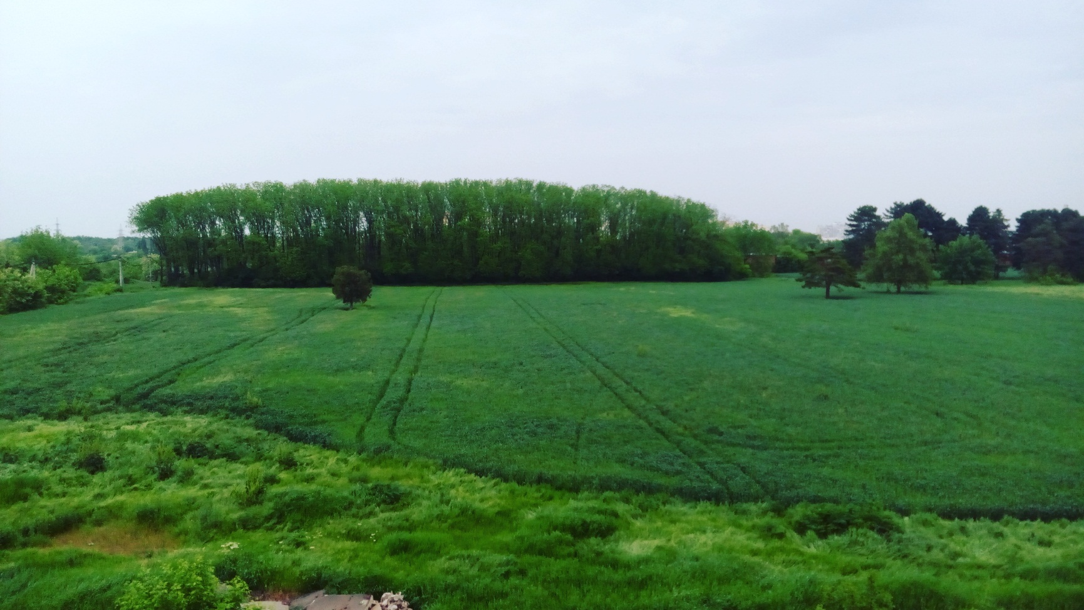

Поле заросло

**18-е мая**. Вечер, завтра рано вставать. Час назад начался сильный приступ меланхолии: я вспомнил сначала Юлю, потом последние годы школы, затем один из самых замечательных за счёт своей беззаботности периодов в начале средней школы, когда я часто гулял, играл, наслаждался детством. К сожалению, всё это время осталось в прошлом: жизнь сейчас другая, время от технологического прогресса сильно изменилось, люди стали гаже, некогда близкие друзья стали совсем другими людьми, так что остаётся мне только стойкое ощущение того, что один я при всех переменах остался прежним и один я не только помню многое из прошлого, но и чувствовал это прошлое иначе.

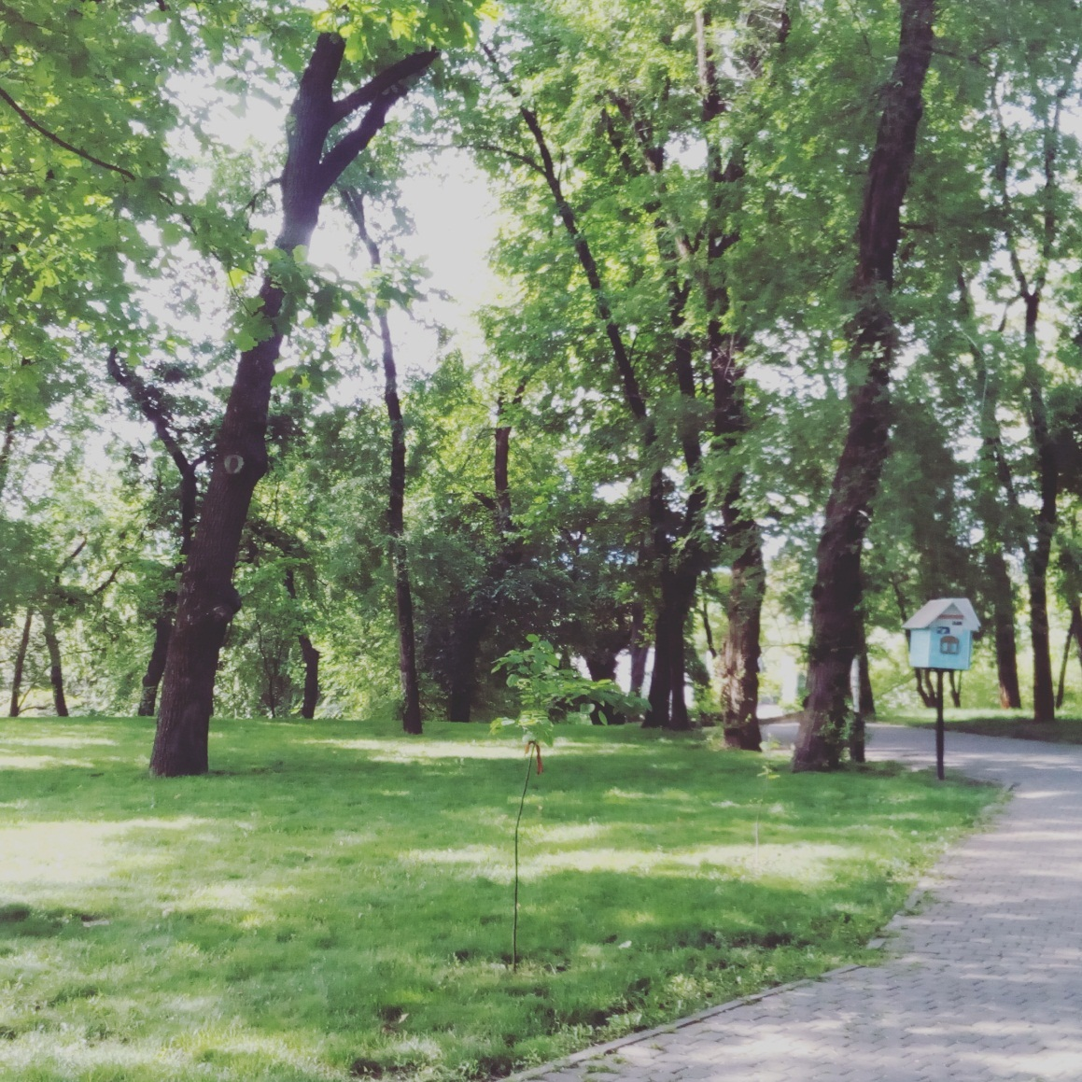

20. 05. 2017. Парк Горького. После… медосмотра решился пройтись пешком. На этом месте фотографировались на школьный альбом, а я был занят стихами.

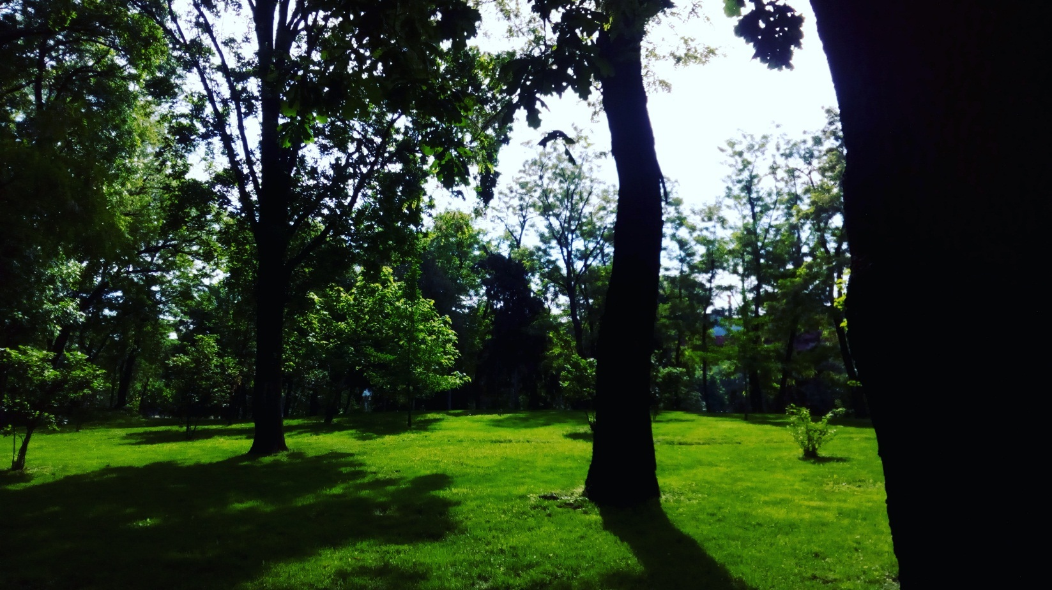

То же место с другой точки

**25-е мая**. Восемь утра. Эта свинья всё гадит: раз в три-четыре дня оно «в одно рыло» съедает что-нибудь вкусное, а затем срётся, а затем ещё убирает за собой, делая хуже. Недавно он стал покупать себе пепси литрами, вчера точно пил, так что я даже обрадовался: скорее сдохнет, значит; только вот это животное даже газировку открыть нормально не может, поэтому вчера полы ВО ВСЕЙ КВАРТИРЕ липли; а ещё папа решил покормить его уже поздно вечером, и десять минут назад эта тварь не добежала до туалета, обосралась и обоссалась (что-то новое) себе в шорты, пошла в ванную и там нассала в раковину, а потом ещё прошлась по квартире, так что везде теперь моча разлитая, а местами говно валяется. Я его ненавижу. Я понимаю, что это животное, и отношусь к оному соответствующе, но, оказывается, животных тоже можно ненавидеть; алкаш ебучий, пизда старая, когда-нибудь я его убью. Теперь я уже пишу обо всём этом и понимаю, что никакого эффекта не имею: нужно убивать, избивать, морить голодом, подтравливать и т. д.; и над этим я сейчас буду думать.

##### Всего лишь иллюзия

**29-е мая**. День был очень насыщенный, а в особенности вечер. Сейчас 11 вечера, и последние часа три с лишком я гулял: сперва по совсем незнакомой, но на удивление красивой части города, затем по знакомому месту, которое увиделось мне с лучше стороны, потом на своём районе. Я был переполнен эмоциями, а в особенности тоской, ностальгией и меланхолией; во мне определённо вновь начинается биполярное расстройство; за последние три часа я успел хорошо вспомнить отношения с Юлей и ещё лучше – прогулки с другом, который недавно ушёл в армию; больше эти прекрасные моменты не повторятся. Я понял, что воспринимаю мир совсем иначе, и восприятие моё – болезненное; мне кажется, что все негативные эмоции, которые я описывал примерно год назад, вернутся ко мне с новой силой в скором времени; у меня нет друзей, нет любви, я дико одинок и вынужден буду бороться со своими бесами в одиночку.

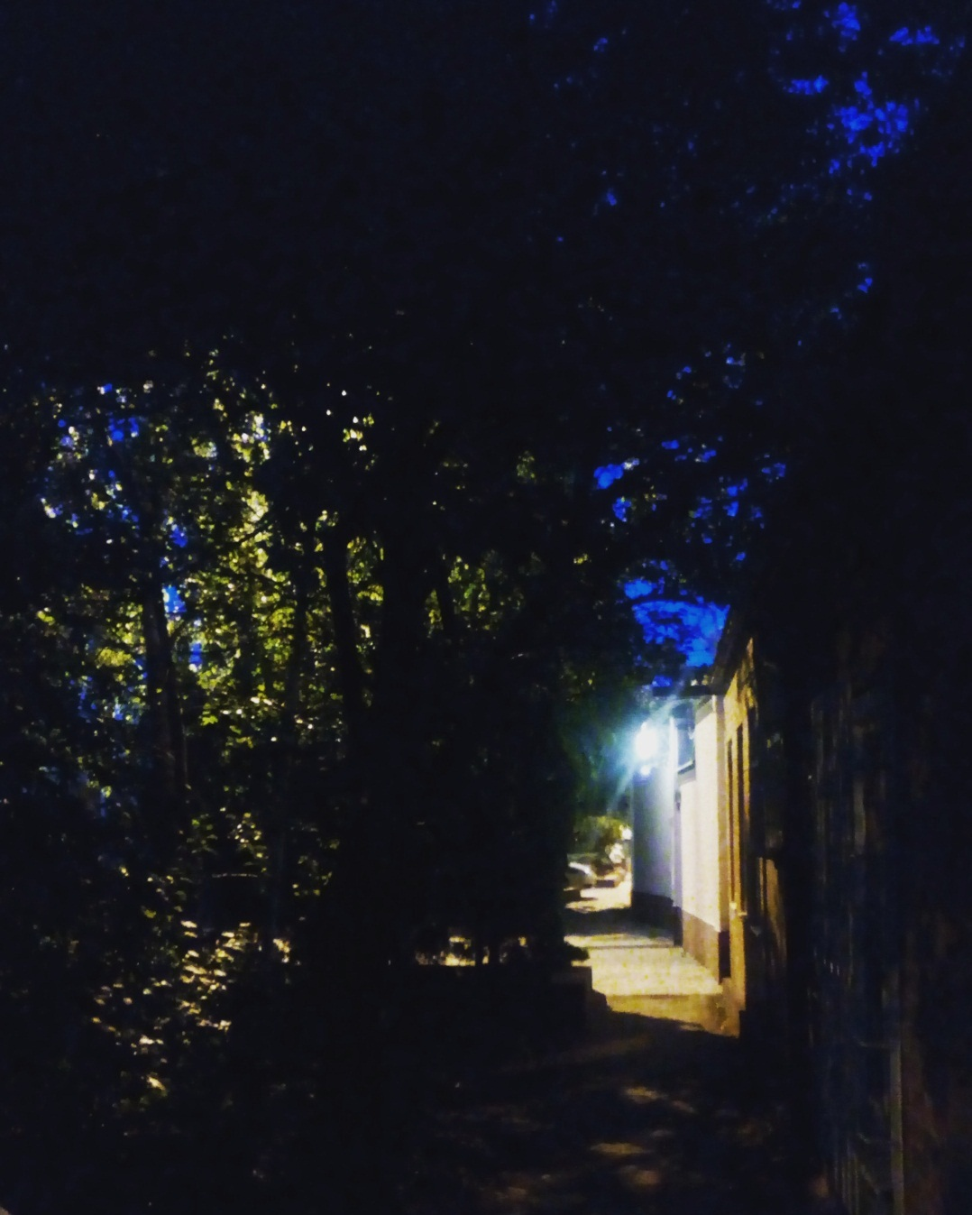

30. 05. 2017. После фильма «Чужой: Завет» мы пошли пешком через переулки. Места очень красивые; было ветрено, но тепло. Мне казалось даже, что мы вообще в другом городе и в другом времени. Но никто ещё не мог разделить моих чувств

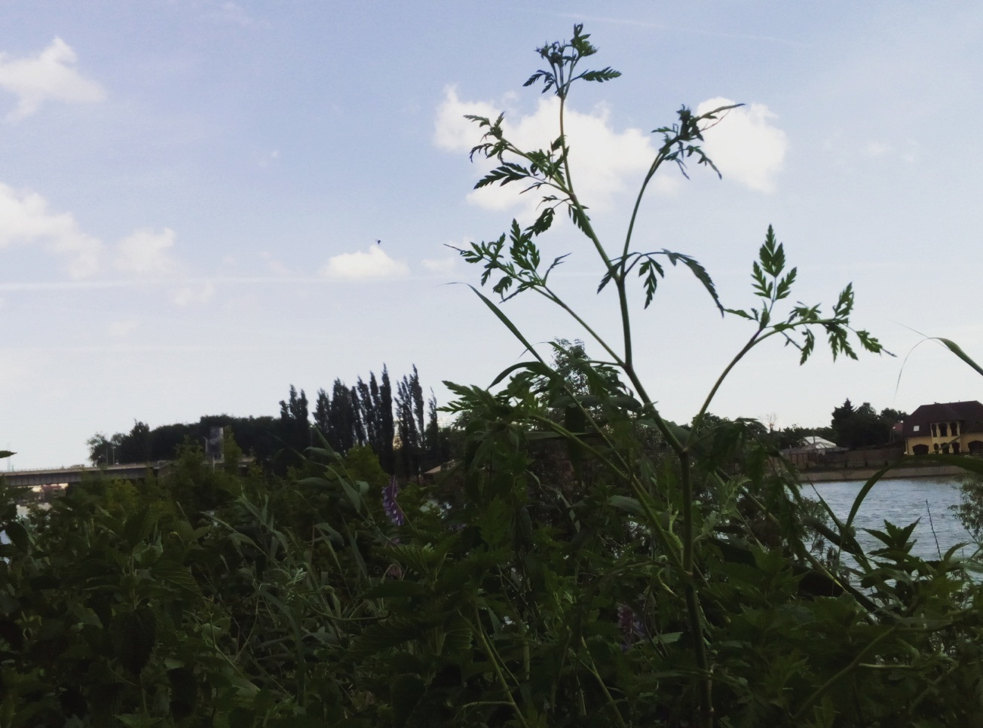

03. 06. 2017. Гуляем с Кариной (хотя не уверен)

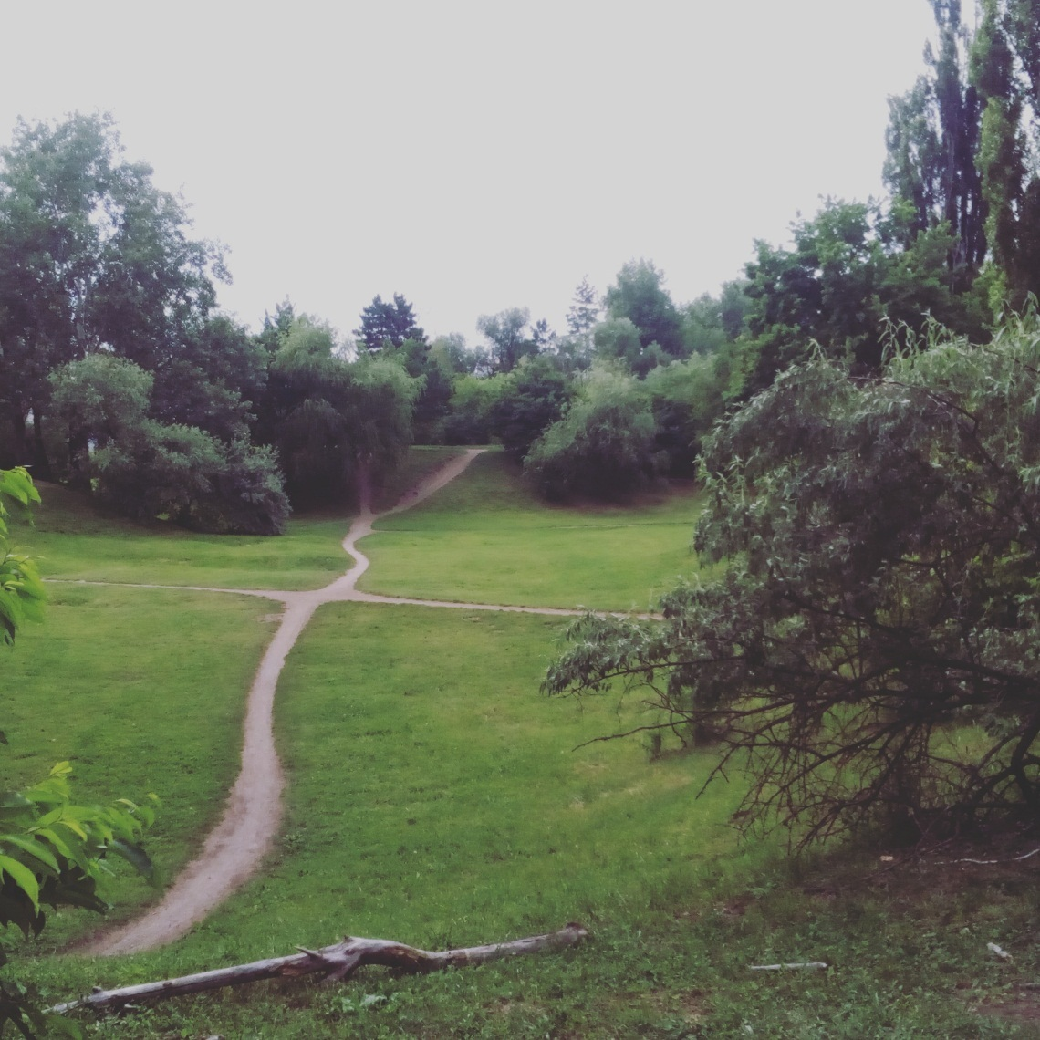

19. 06. 2017. Дендрарий. Иду домой после встречи с одной бабой. Это была первая и последняя встреча

**25-е июня**. Около недели назад я сдал последний экзамен; все эти дни я решаю оставшиеся по универу дела, а также готовлюсь снова взяться за книгу, ибо это далеко не так просто: я не писал в привычном темпе около трёх месяцев, многое забыл, а ещё личностно изменился, от многого отказался (даже от баб), смог увидеть мир в некотором расширении, начать строить планы на ближайшее будущее и т. д.; я бы мог сейчас заниматься программированием или физикой, так как в скором будущем планирую реализоваться сперва в этом, однако совершенно забыть книгу я не смогу – я должен дополнить её хотя бы тем, чем уже запланировал, привести к сносному виду, а уж потом можно делать новый перерыв на полгода; этим я и начну заниматься примерно через неделю, когда снова поеду в станицу. Дабы сей день хоть чем-то запомнился, я должен сделать что-то существенное; потому сейчас я совершу попытку описать вкратце всё важное, что случилось в последние месяцы.

Во-первых, начну с самого повседневного: дед ещё живой, и хуже ему не становится; конечно, с потеплением его мозг стал работать похуже, что закономерно, однако внимание матери оказывает ему защиту. За последний месяц дед предпринял целых три попытки начать саморазрушение: 1) ни с того ни с сего он начал покупать и пить много вредной газировки, чему я обрадовался, однако он такой тупой, что разливал эту газировку по всему дому, всё липло, поэтому его «спалили»; 2) недавно дед хорошенько упал в подъезде на лестнице и пробил себе башку, но в силу обстоятельств мать была дома, да и рядом с дедом оказался работник ЖКХ, который привёл его домой; в связи с этим у меня даже произошёл конфликт с матерью, потому что «помог деду посторонний человек», а я, проспавший к тому времени четыре часа, не смог (и не захотел) встать мгновенно и побежать спасать этого выродка; чужой человек помог, потому что не знал сущность этой свиньи, зато я – знаю; 3) дней пять назад дед вдруг купил себе пиво, хотя ни капли в рот не брал уже лет десять; я этому обрадовался ещё пуще, потому что пиво убило бы его довольно быстро, но пиво не было хорошо спрятано, потому все стало известно.

Во-вторых, за последние месяцы я сменил немало баб, а также увидел падение многих из них; к примеру, Катя Мадатова, сперва симпатичная и милая еврейка с факультета философии, имевшая половые извращения и угрозу рака, совсем недавно превратилась в конкретную шлюху, стала наглой, начала курить и общаться с быдлом, покрасила волосы в синий и т. д. Совсем недавно я расстался с девушкой, которая объективна была самой лучшей из всех, какие раньше мне попадались; и мне совершенно насрать на неё: охладел, перестал «сохнуть» по бабам, начал чувствовать к большинству из них отвращение, а ещё я больше полюбил себя, ушёл в мир без баб и подсел на трансов – и мне это нравится. Зачётная неделя и вовсе выбила меня из колеи, я мог завалить несколько зачётов, но после небольших усилий я всё сдал; за это время я крупно изменился, и сперва даже отвратился от того, каким стал, но теперь я чувствую себя шикарно и полностью принимаю себя.

В-третьих, я перестал следить за политикой: всё ясно и без этого. Сейчас начинается новый кризис, поэтому наше ебучее государство активно навязывает народу внешних врагов в лице США, террористов и Навального; а на самом деле Госдума под предлогами защиты создаёт всё новые и новые запреты, которые превращают Россию в тоталитарное государство из «1984»: ебаный Круглов продвигает закон на малодетность (штрафы за малодетность; теперь все, а особенно бедные дегенераты, начнут размножаться быстрее, многие адекватные люди откажутся от размножения на долгий срок, а деньги здоровых людей пойдут в карман многодетных, а это, как правило, дегенераты), информационная безопасность в России вскоре исчезнет «из-за террористов», растут штрафы, за «терроризм» могут лишить гражданства, вводится «закон о семейно-бытовом насилии»[129]. Многое придётся поменять в этой стране.

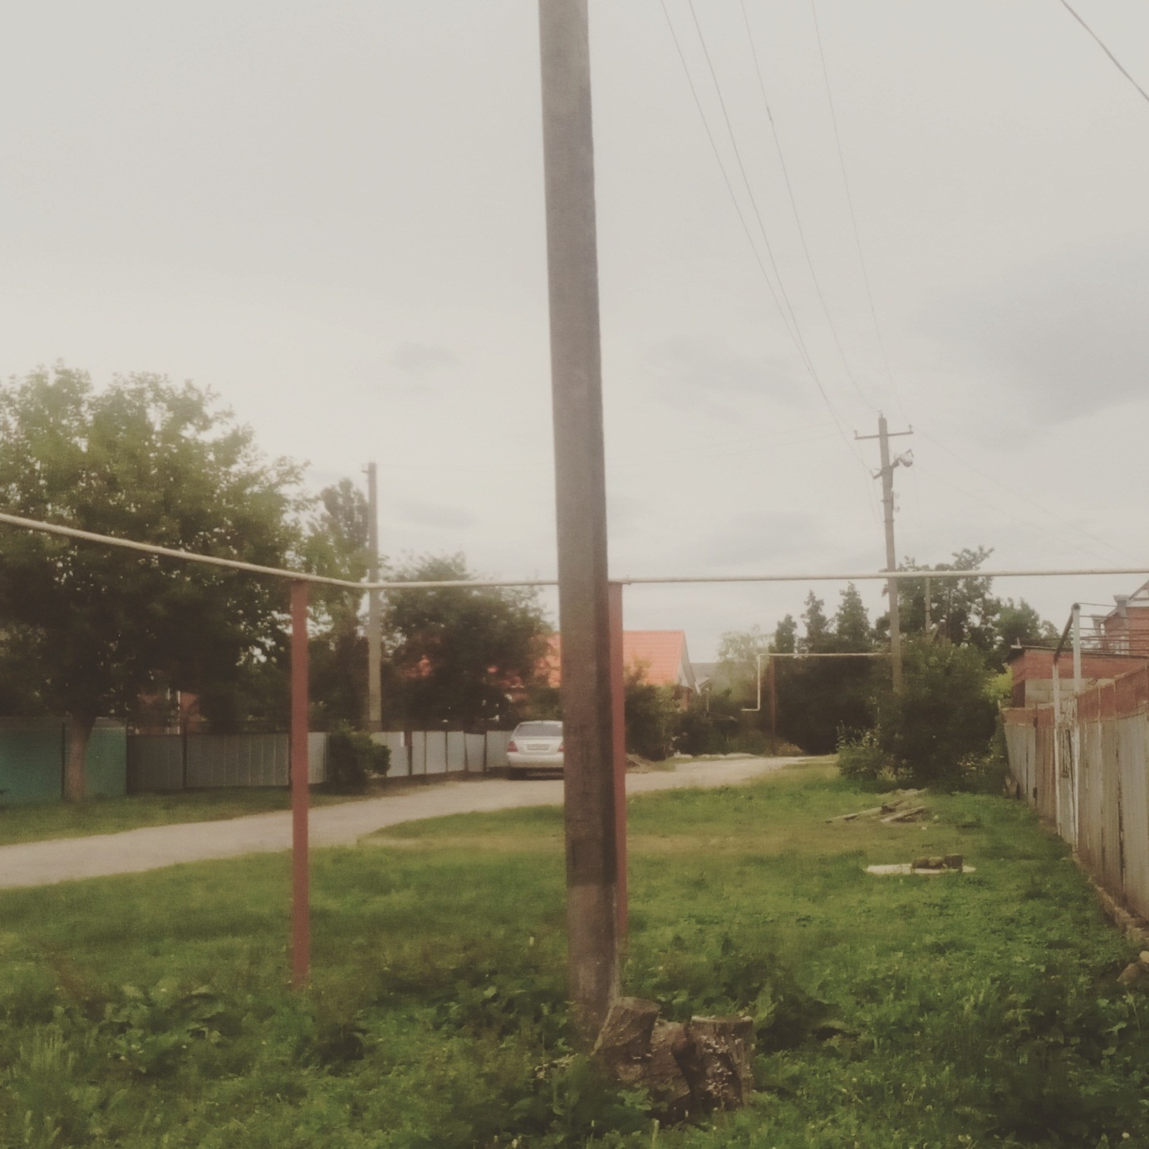

25. 06. 2017. Эта улица всё равно прекрасна, но из-за газовых труб на ней больше не будет деревьев

**29-е июня**. Утро. Чувствую наступление депрессии, сильной. По крайней мере, у меня не было депрессий уже месяца два, поэтому возвращение оных меня не радует и усугубляется «непривычностью». Завтра я должен уехать к бабушке на несколько недель; мог бы уехать и сегодня или даже вчера, если бы имел сильное желание и если бы не имел желания встретиться с Кариной ещё раз, но мы даже не встретимся, поскольку она то ли болеет, то ли не хочет, ведь многое изменилось с того раза, как я писал о ней: теперь Карине я разонравился и остался просто «парнем для общения», зато она уже успела влюбиться в какого-то пидорасика и находится в процессе завязывания отношений с ним; сперва мне было немного обидно, но потом я вспомнил, что Карина – баба так себе внешне, не целка уже, латентная лесбиянка, гибрид украинки и армянина, имеет печати Дьявола и т. д.; а ещё я увидел, что из хорошей девчонки она за два месяца превратилась в типичную современную бабу с потребительским отношением. Но мне просто становится грустно, что гулять не с кем; хотя теперь я хорошо понимаю, что причина не в этом, а во внезапно появившейся депрессии – и уже депрессия начинает прятаться под такими реалиями моей жизни, которые ещё неделю назад не вызывали у меня горьких чувств и даже могли радовать. Я стал чаще вспоминать Юлю, а иногда и Катю (у которой три ёбыря), но воспоминания о Юле мне более приятны, потому что наши с ней отношения длились в три раза дольше, затронули все времена года, кроме осени, а также затронули, получается, почти весь мой первый курс, который остался для меня неким романтическим временем, когда учёба не сильно напрягала, когда высшая математика казалась сложной и красивой, когда самые фундаментальные моменты книги я только начинал писать и когда больше полугода у меня была Юля, красавица, умница, девственница, с которой мы гуляли по разным местам при снегах, при тумане и при жаре; нам было очень хорошо, а воспоминания об этом разрушают меня. Я не ожидал, что всего за несколько часов моё состояние ухудшится так сильно.

Депрессия неожиданно окончилась через час-два, когда я вышел тренироваться на жару. Занятый книгой, я не замечал ничего в себе почти весь день, однако, кажется, болезнь начала возвращаться полчаса назад, ранним вечером. На улице очень красивый закат, а я не могу им полностью насладиться из-за такого настроения. Я чувствую, что мне просто не хватает нужного человека рядом, чтобы разделить мои впечатления с ним. Или же я – куда более – хочу вернуться в прошлое и вновь пережить пережитое; может быть, вновь почувствовать тонкую СВЯЗЬ с человеком, которого больше со мной нет, а сама природная красота – будто ключ к моим воспоминаниям. Конечно, я сейчас говорю о Юле; преимущественно.

23:20. Погулял около часа, вспомнил моменты из прошлого, был там, где ходили с Юлей ровно год назад (2-го июля), посидел на лавочке, где два года назад сидели с Викой; воспоминания очень отчётливые и глубокие; всю встречу разговаривал сам с собой, поскольку в последнее время я есмь единственный, кому возможно высказываться, а высказываться нужно, чтобы получить облегчение: после иных прогулок я приходил немного уставший, зато опустошённый – никаких чувств, мало мыслей, без боли и воспоминаний; сейчас я хотел бы вернуться к этому времени.

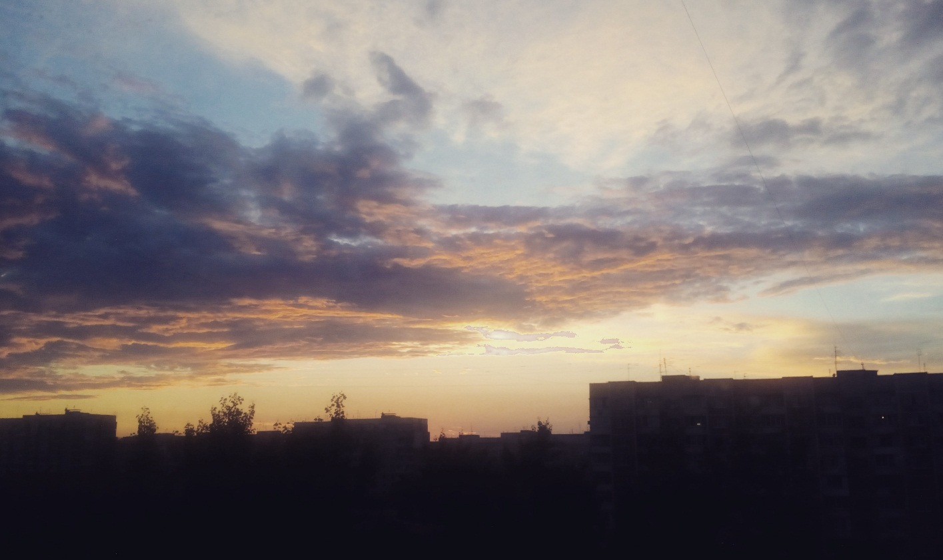

29. 06. 2017. Вернулся домой

**2-е июля**. Ровно год с того самого дня, когда прошлая лучшая и примерно последняя встреча с Юлей. У бабушки уже третий день, много занимаюсь первыми томами книги и выполняю всякую работу, так что почти всегда чем-то занят, депрессии или чего-то подобно не испытываю: будто некогда; мне кажется, что та депрессия возникла у меня из-за нехватки соли в организме: недостаток соли часто пробуждает психические отклонение, а в те дни я ел гораздо меньше соли, чем привык; единственное, что может насторожить меня – уже второе утро (именно утро) я просыпаюсь сам по несколько раз, даже несмотря на то, что спал по 4-5 часов к тому времени. Сейчас нам отключили свет, а уже началась ночь, так что из-за комаров и отсутствия электричества только книгой я и могу заниматься.

**5-е июля**. Вечер. Работа почти закончена: осталось хорошо поработать завтра утром; справлюсь на сутки раньше планируемого. Проблемы со сном не прекращаются: за ночь просыпаюсь более трёх раз, засыпать тяжело, спать очень неудобно; ощущение, что в последние несколько недель я спал так много, что теперь почти не нуждаюсь во сне.

**8-е июля**. Недавно случилось сильное похолодание на десять градусов, в итоге я то ли простыл, то ли нет, но чувствую себя плохо; писать вообще не хочется, хотя доступного материала немало. Послезавтра поеду домой. Мне кажется, претерпеваю крупные проблемы со сном: засыпать очень тяжело, просыпаюсь легко, высыпаюсь – никогда, а ещё почти всё это время у меня проблемы с глазами: часто чешутся, плохо увлажняются, каждое утро покрыты застывшими… Что-то ненормальное.

**11-е июля**. Полчаса назад гулял с Кариной; так как я в скором времени узнал, что сегодня моя роль заключается единственно в том, чтобы отвести её из одного места в другое, то настроение сразу испортилось, мы не сблизились; сейчас мне лучше. Наверное, следующая прогулка с ней будет последней; зря я не бросил её тогда, когда она сама к тому склоняла.

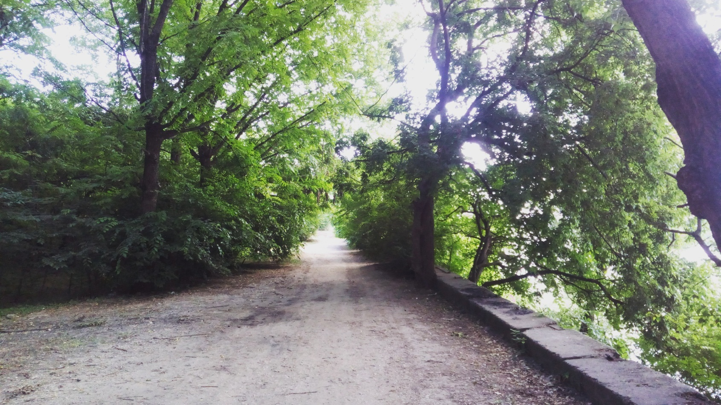

Затон. Я был там с Катей много раз, но только не летом

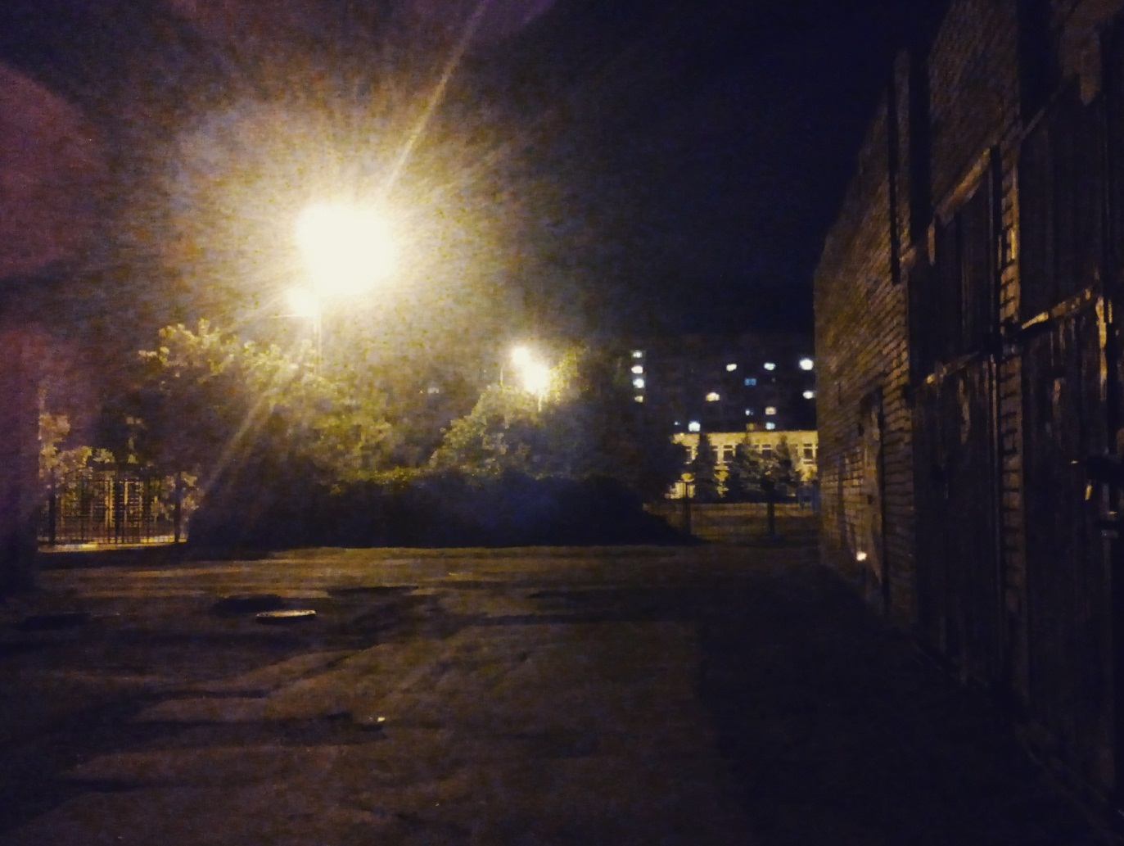

Моя школа ночью

**13-е июля**. Вчера, когда шёл в магазин, поймал себя на мысли, что последние месяца четыре имею временами особые неудобства при пребывании на улице; похоже, у меня начинается агорафобия, и многие симптомы совпадают.

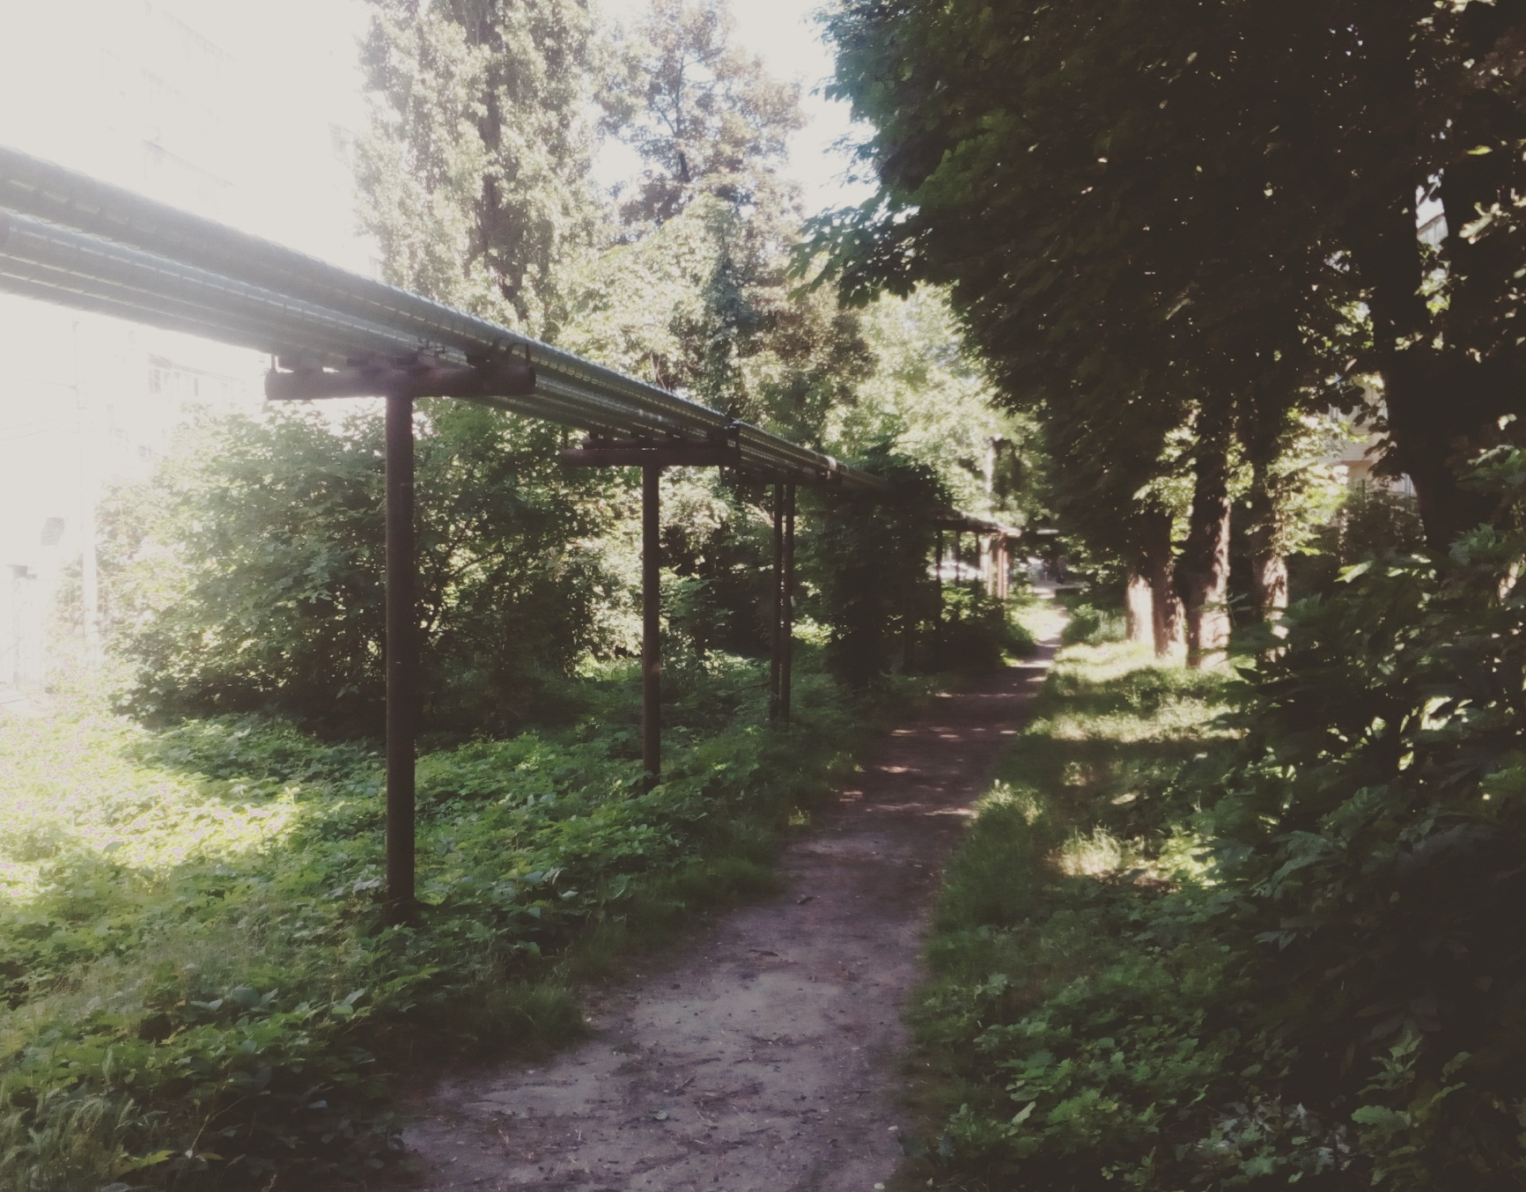

Недалеко от универа

Девять вечера. На два часа отключали свет, я уже понаходил все свечки, всё зажёг, а через две минуты свет вернулся. Сегодня я совершенно точно чувствую депрессию и тоску, часто вспоминал Катю, причём именно её и именно сегодня, хотя повод был чуть меньше недели назад – тогда бы и можно было вспомнить, но тогда мне было насрать; я уже почти забыл все те гадости, которые она сделала мне за треть года, но главную помню очень хорошо – именно её отношение сделало меня почти импотентом: возбуждение без секса и все разновидности стресса по её вине – привели в итоге к тому, что около недели подряд я был полным импотентом, потом эрекция стала возвращаться, но вялая; по крайнем мере, всего два-три года назад моё положение в этом плане было безгранично лучше; а потом случились Вика, Юля, Джаня, Катя, которые погубили всё. Давно не писал дневник, но сейчас имеется какое-то давно не являвшееся желание; может быть, мне есть теперь что сказать – почти половину месяца я потратил впустую, вчерашний день и сегодняшний совершенно точно потрачены впустую: и хоть я провёл несколько тренировок и внёс в книгу заметный вклад за эти дни, я начинаю понимать, что и всё лето так проведу, не получив удовольствия; если раньше книга была для меня всем, то сейчас имеется чёткое осознание, что самое главное в ней уже написано, а всяких мелочей так много, что даже один второй том не закончится в ближайшие годы, то есть книгу-то я буду писать, но даже если жить только этим, то это будет длиться всё равно долго; я понимаю, что мне не хватает какой-то самореализации, какой-то активности, а, быть может, я просто хочу вернуть время назад и если не изменить, то хотя бы пережить вновь то, что я пережил с Юлей, или с Катей, или с кем-то ещё; у меня даже нет планов по идентичному времяпрепровождению в ближайшем будущем, но я просто имею сильное желание вернуться назад; и, разумеется, не знаю, как и что с этим делать. И даже некому высказаться, поскольку половина знакомых баб уехали на долгое время, другая половина состоит со мной во враждебных отношениях.

**17-е июля**. Прежние проблемы со сном: тяжело уснуть и утром просыпаюсь сам за час-два до будильника, затем засыпаю и просыпаюсь снова – и так около четырёх раз; но вчера и сегодня замечаю улучшения в психическом состоянии. Из-за роста зуба мудрости очень сильно болит другой зуб.

**18-е июля**. В сравнении с вчерашним днём мне немного лучше, сон стал лучше, самочувствие меняется к лучшему. Однако, вчера мать с братом вернулись и нарушили порядок, в котором я привык жить; теперь от них гораздо больше шума и суеты, стало теснее и неприятно. Так что ко мне вернулось желание снова уехать к бабушке подальше от этого; останавливает только желание побыть дома ещё несколько дней и встретиться с Кариной, которая так и не вернулась пока. Я чувствую, что возвращаюсь к пути саморазвития.

**21-июля**. Настроение немного ухудшилось, к тому же за этот день я физически устал и совсем недавно смог избавиться от жажды сна. Ссорюсь с родителями, они ссорятся со мной, я раздражаю их, меня раздражают вообще все; природа явно указывает мне съезжать на отдельную квартиру, но в этом плане у меня не предвидится средств до октября, наверное; дело в том, что фактически я целыми днями сижу дома и как-никак занимаюсь саморазвитием, потому что не хочу просирать половину лета, физическую форму и само время (которое можно потратить на что-то полезное) ради зарплаты в 5-10 тыс, которые мне, собственно, и не нужны. Какой смысл было хорошо учиться в школе и становиться круглым отличником на матфаке, многого лишаясь из-за этого, если всё равно придётся работать в равных условиях с ПТУшником? Я мог бы уйти после 9-го класса, как многие мои одноклассники, начать бухать и трахать тёлок, тусить по выходным, не учиться и точно так же зарабатывать, как могу сейчас; но я хочу получить повышенную стипендию, которая даст мне гарантию выживания на съёмной квартире и дальнейшего обучения без необходимости тратить много времени на работу; у меня достаточно примеров неглупых людей, которые из-за работы не успевали учиться и даже вылетали из-за неуспеваемости.

Карина приехала, кажется, вчера; договорились встретиться завтра, но что-то с ней очень тяжело связаться, так что никаких гарантий не имею; обидно будет, если я задержусь тут на лишнюю неделю ради того, что не получу даже.

**22-е июля**. Конец июля и ровно месяц до моего двадцатилетия. Почти весь день меня сопровождали какие-то депрессивные ноты, грусть, растерянность, экзистенциальный кризис; по разным причинам я будто потерял цель существования сейчас, поэтому вошёл в такое состояние; может быть, причины ужаснее.

Под конец дня я уже подумал, что с Кариной не встречусь, и начал даже расстраиваться, но, всё же, мы договорились, что устроим это в последний раз. В итоге она и я погуляли почти три часа, и это была лучшая прогулка и из всех, устроенных за это лето; сперва, как обычно, мы молча шли по старому пути, я начинал понимать, что всё идёт весьма плохо, но именно ради этого момента я ждал несколько недель и именно этот момент должен был вспоминать в дальнейшем; всё изменилось, когда через час я обнял её и удерживал некоторое время: после этого Карина как будто потеплела и стала проще, мы духовно сблизились, и мне стало очень приятно общаться с ней, с такой красивой молодой худенькой девушкой, которая не выёбывается и умеет молчать; к сожалению, этому пришёл конец, когда я её проводил домой; с того времени ничего от неё не услышал, на звонки и сообщения не отвечает, что мне немного не нравится. Кстати, мы договорились встретиться в понедельник, то есть послезавтра, но с учётом сегодняшнего дня я смутно представляю, как мы свяжемся. Полагаю, она того стоит: мне стало лучше с ней, как будто ситуация вернулась на месяц с лишним назад.

Прошло полчаса. На сердце неприятные ощущения, будто я тоскую по Карине. Или скучаю по ней. Мы погуляли невыразимо хорошо, чего я точно не забуду; её запах, её ровный загар, красивые волосы, приятное платье, сильный тёплый ветер и полное тучами небо вряд ли не будут преследовать меня до зимы.

**23-е июля**. Мне гораздо лучше.

**24-е июля**. Настроение отвратительное; и дело не в Карине, а в том, что меня конкретно заёбывают дома, потому что мать придумала себе больше десятка дел и хочет, чтобы какие-то из них делал я; я сам каждый день делаю список дел, но я же их и выполняю, потому что это мои дела; маме не нравится, что она надумала себе много женских обязанностей, а я и брат занимаемся своими делами в своё удовольствие. Особенно остро проблема встала на деде: мать решила его побрить, покупать, колоссально убраться в его комнате, а я не хочу принимать в этом участие из принципа: этот недочеловек и без того живёт шикарно, чтобы я ради него что-то делал; а через пару лет он сдохнет, а я буду жить с его генами ещё 3-4 десятилетия, страдая целую жизнь, так я должен страдать ещё при его жизни и из-за его жизни! Желание уехать сейчас сильно как никогда. Как и отвращение к женским манипуляциям и женщинам вообще. Так и хочется сказать: если ты считаешь каким-то своим человеческим долгом что-то сделать, то сделай, а не навязывай свой долг другим; и от того, что я помою окно в комнате свиньи, я не стану вдруг ощущать себя Человеком – и без того справляюсь.

**26-е июля**. Тело болит после тренировок последних двух дней, а ещё мне было очень тяжело засыпать сегодня, так что я мог не выспаться. Нет желания ни к чему. Пытался учиться, но никак не могу сконцентрироваться.

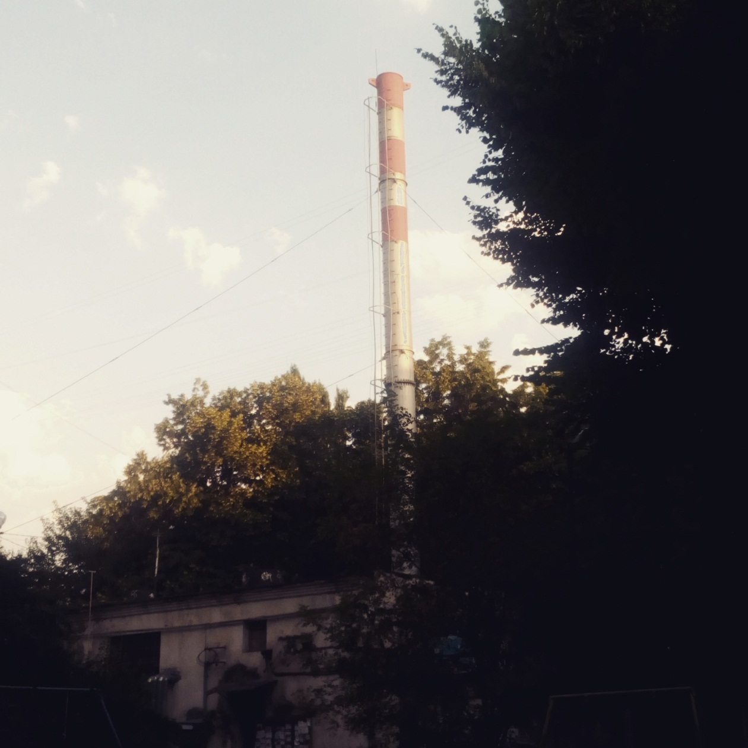

На площадке недалеко от пересечения Красной и Северной. Карина опять в меня влюбляется, но лучше бы этого не было

**2-е августа**. Вчера провёл вполне хороший день с Алиной; по крайней мере, те пять часов запомнились куда лучше последний нескольких дней, в течение которых я примерно ничем не занимался. Сегодня среда, в прошлую пятницу отлично погуляли с Кариной, прошли по местам, где я не был ровно год, долго посидели на площадке, куда я всегда заводил Юлю, но до «рощи» не дошли ввиду времени; это был прекрасный день, полный всякого, и мне было так хорошо, что в следующие дни я не имел никакого желания заниматься книгой, потому и не описал здесь свежих впечатлений; собственно, в следующие дни я ждал ещё одной встречи, дабы потом отправиться к бабушке, но Карина 4 дня болела, последние два дня занята и будет занята следующие два дня, а к бабушке уже пора. Короче говоря, только сегодняшним вечером я понял, что сижу дома уж три недели, а завтра крайне желательно уехать обратно; и как только ко мне явилось это осознание, внутри будто проснулась лёгкая тоска, совпавшая с желанием высказаться здесь, в книге; такого желания, пусть лёгкого, я не припомню уже месяца два, да и, по правде говоря, не хотел бы вспоминать, ибо такое вдохновение уже не поднимает меня, а словно разъедает, – и дабы его действие оказалось менее злотворным, я должен писать.

**3-е августа**. Середина дня. Всё утро настроение было такое же; к тому же, к ночи у меня появился сильный насморк, а утром начались проблемы с кишечником; я очень хотел наврать что-нибудь и отдалить день выезда на пятницу или вовсе на понедельник (сегодня четверг), но, всё-таки, собрал вещи, вышел из дома, …, приехал и занимаюсь тут книгой. Мне уже лучше; я понимаю, что и трёх дней не пройдёт, как я снова привыкну к этому месту и стану чувствовать себя хорошо. По пути сюда я думал, как в случае чего стану вспоминать это место как часть моего прошлого, где случилось много хороших событий в период 12-17 моих лет, когда я был молод, наивен, открыт и мечтателен. И я бы многое отдал, чтобы вернуться на три года назад.

**4-е августа**. Настроение среднее, уже второй день ужасный насморк не даёт мне дышать; уже трижды я просыпался от того, что нос забивался; ничего не помогает, иногда сопли проходят полностью, но в общем лучше не становится. В условиях этого я не могу уделять должное внимание важным делам.

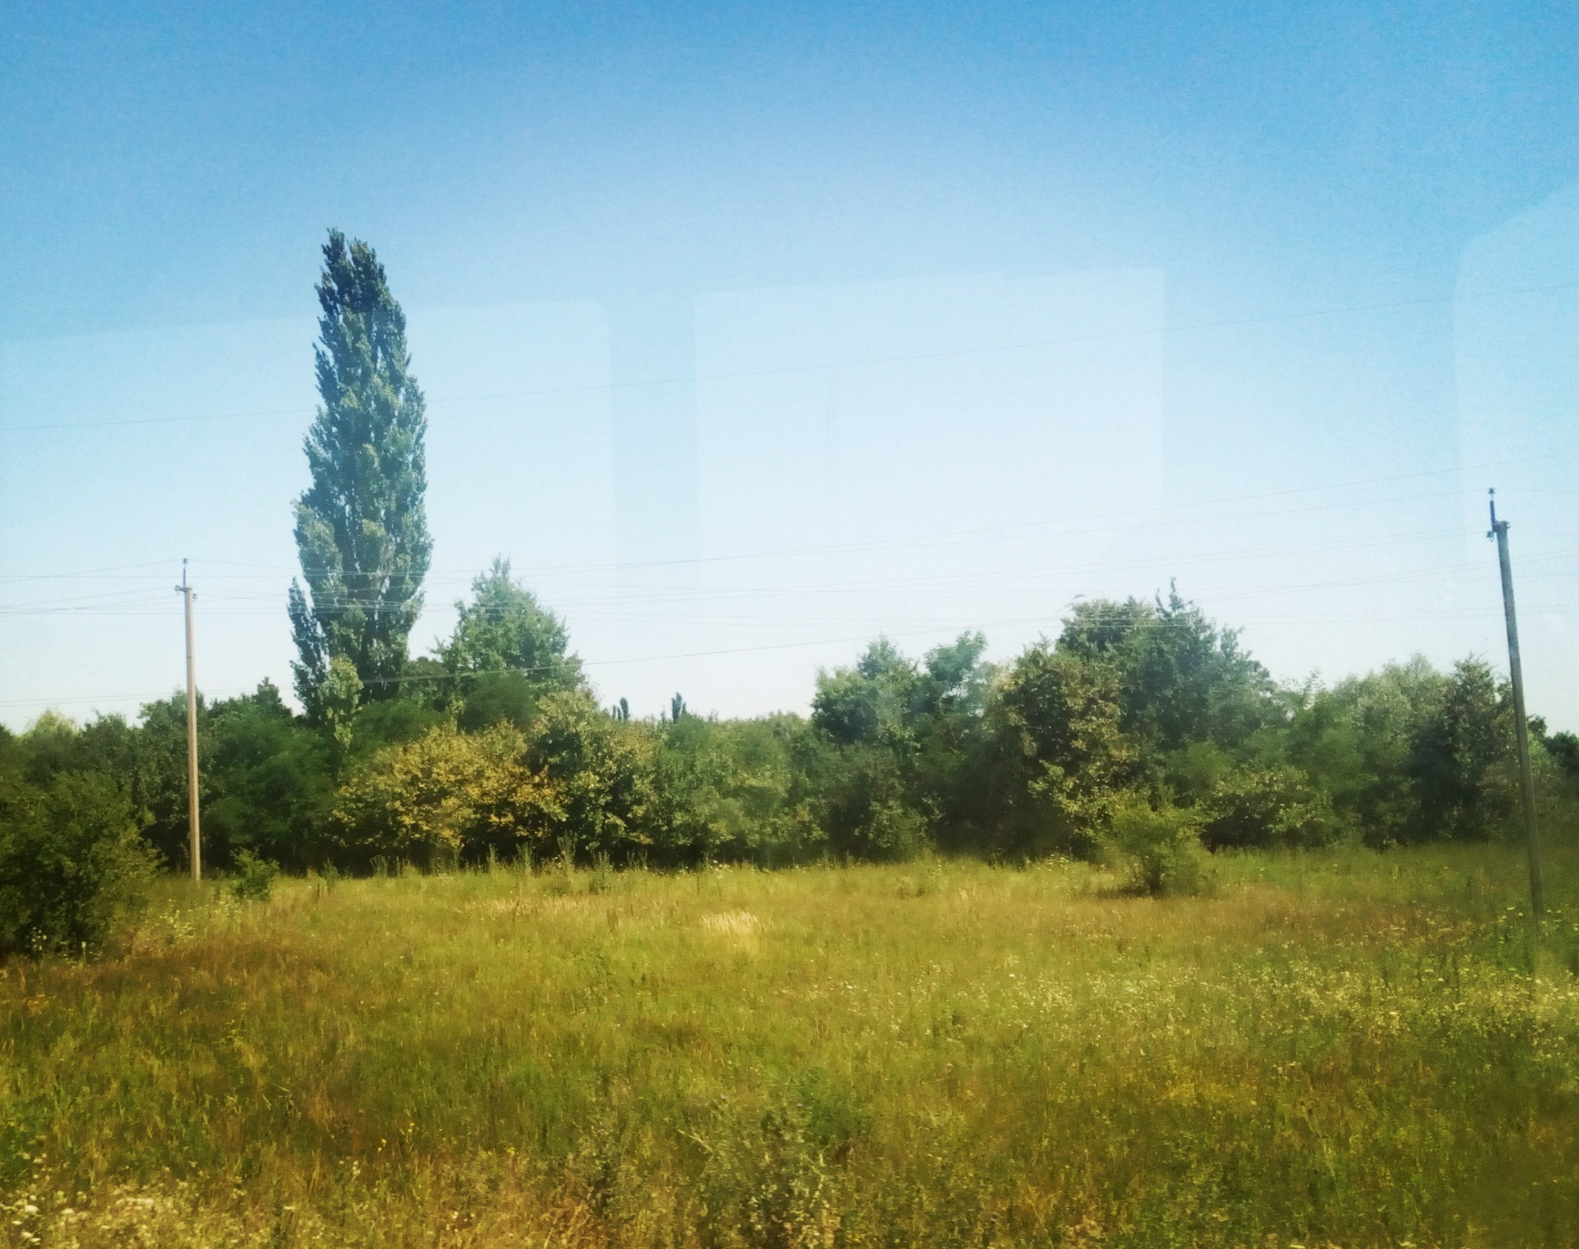

Из автобуса

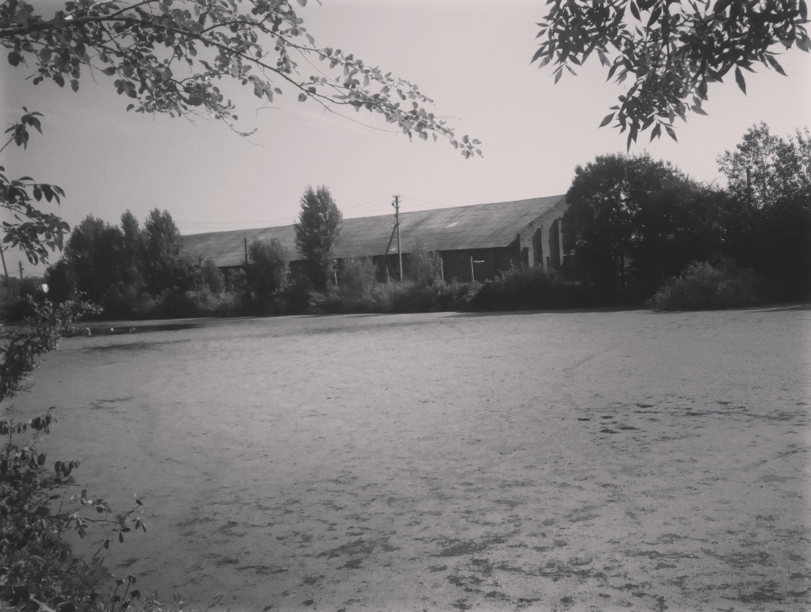

07. 08. 2017. Заброшенный склад за рекой

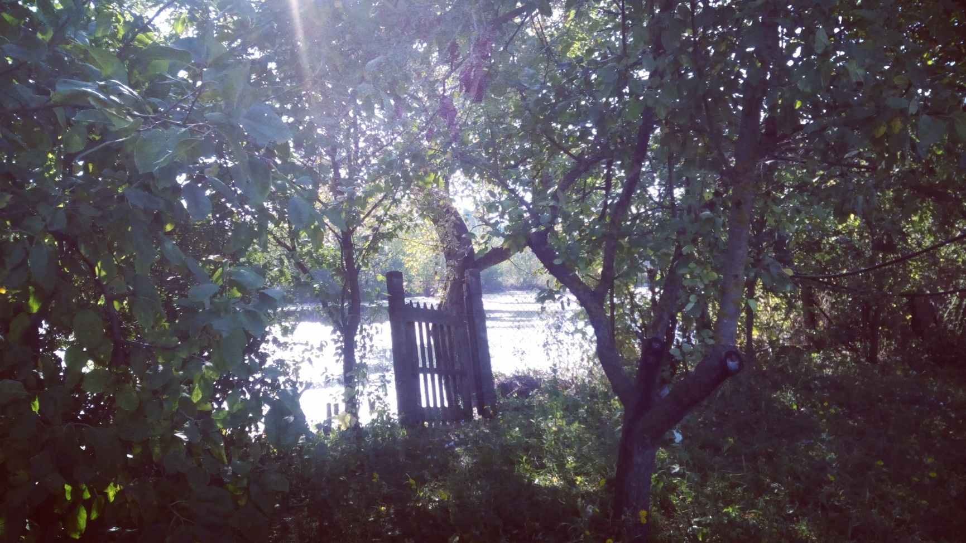

08. 08. 2017. Огород у родственников

**9-е августа**. Четыре утра. Я не сплю. Из-за насморка. Сегодня рано утром я проснулся с лёгкой заложенностью носа и сильным отёком на глазах, особенно на левом, причём этот отёк не проходил несколько часов и обеспечивал насморк; ближе к середине дня я стал замечать, что нос закладывает очень сильно и ноздри попеременно не могут дышать, а средство от насморка у меня закончилось ещё утром: кажется, я плохо закрыл его и положил горизонтально, потому всё вытекло. Примерно к восьми-девяти часам вечера у меня сильно заложило обе ноздри, никакие промывания не помогали, воздух вообще не проходит; примерно с десяти ночи до трёх утра я пытался что-то с этим сделать, но безуспешно; пришлось попить чаю и отправиться ждать утра, когда откроется аптека и я смогу купить именно то средство, которое, как уверен, мне нужно. Заснуть я не могу по той причине, что дышу только ртом и с перебоями, а потому боюсь задохнуться, если вдруг расслаблюсь. Помнится, я изначально не хотел приезжать сюда именно в те дни, так ещё и видимый насморк мог стать поводом остаться дома на несколько дней, но нет, я взял и поехал, потому что так решил. Этот насморк приносит мне крупные трудности: мне сложнее тренироваться, я не могу заниматься книгой «на чистую голову», а ещё как будто из-за постоянной нехватки кислорода начинают часто потеть и ощущать себя жиробасом с низким давлением. Названное усугубляется тем, что бабушка так и норовит помочь всякими советами, как будто что-то может, а ещё всем рассказывает обо всём, потому мать начинает давить на меня и говорит лечиться; представляю, что будет через 8 часов, когда бабушка начнёт рассказывать о том, что я всю ночь не спал из-за насморка.

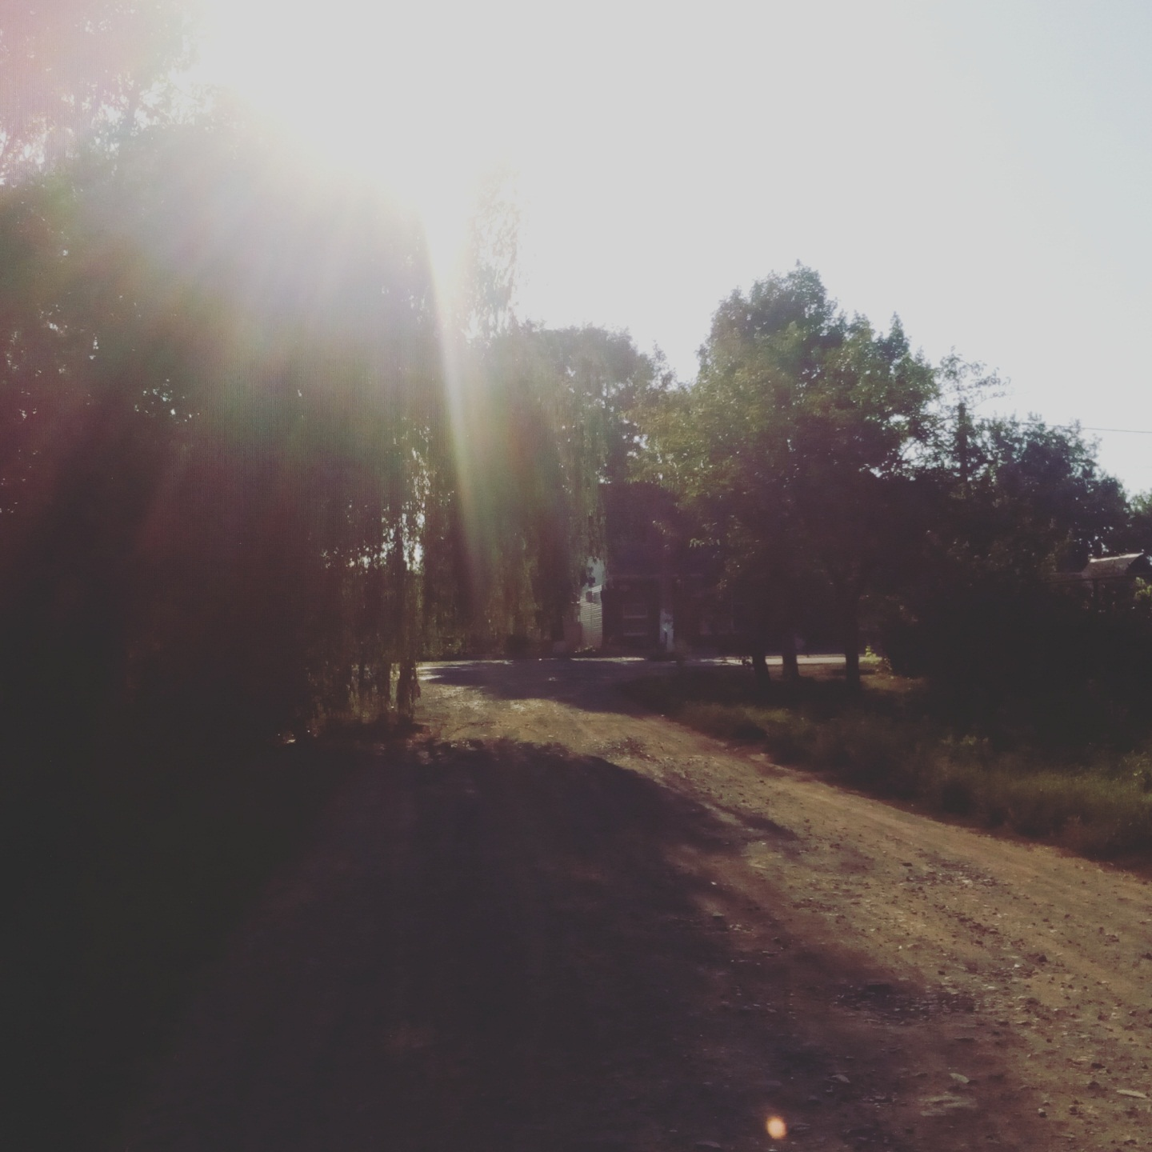

Ехал в аптеку

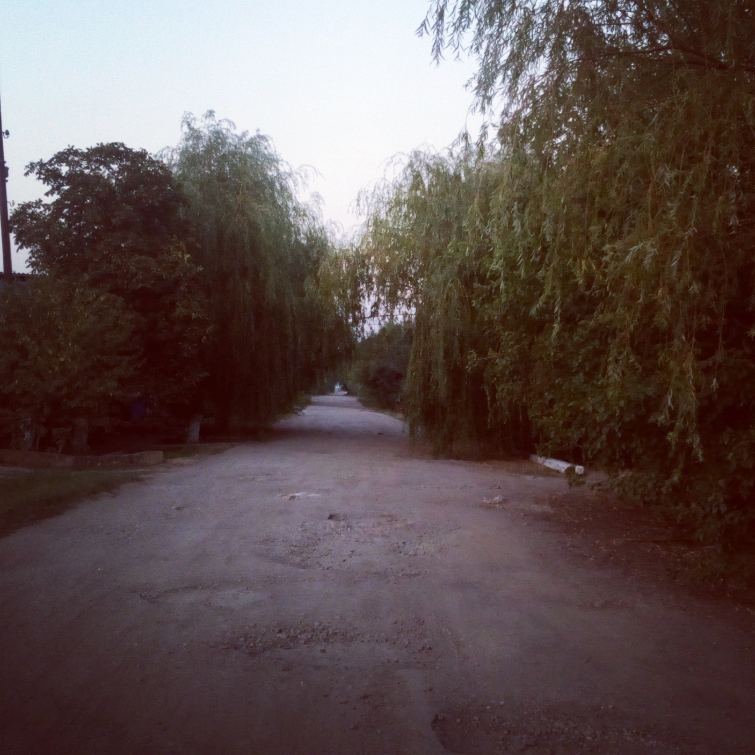

Решил проехаться вечером

**10-е августа**. В тот раз я как-то заснул и хорошо проспал до обеда; затем в течение дня насморка почти не было, так что я даже был уверен в излечении, но ближе к вечеру меня начало продувать как на улице, как и дома, а около восьми вечера, как и в прошлый раз, нос внезапно заложило, причём за следующие 5 часов ничего не помогло; я ещё час не мог заснуть из-за этой заложенности, поэтому пришлось будить бабушку, чтобы она сказала, куда дела ксилометазолин. Дело в том, что мне необходимо было именно это сосудосуживающее средство, которое она за пару часов до этого забрала, потому что считала, что «лечиться надо чем-то одним» (!), а у меня ещё «Пиносол» имелся; из-за этого мне и пришлось получать доступ к лекарству через бабушку, но, увы, это лекарство почти не помогло из-за, наверное, малой концентрации, хотя я всё равно заснул и вполне хорошо поспал, а сейчас снова дышу свободно. Проблемы начались с утра: так как бабушка считает, что мне пиздец тяжко, а ещё частые сморкания могут привести к разрыву сосудов (и ей, конечно, кажется, что я часто сморкаюсь; за последние три года я болел этой заразой раз 10, но никогда у меня ничего не лопалось), а ещё я якобы очень часто пользуюсь лекарствами и начинаю к ним привыкать (почему?!), то она сразу подняла тревогу, начала со всеми ссориться, а теперь и она, и отец, и мать постоянно уговаривают меня завтра утром приехать домой; а я просто болею и пытаюсь лечиться! Если бы сегодня мне тоже стало плохо, я б сам по себе вернулся домой, но это мне решать! Меня бесит это ужасное лицемерие и мне прям тошно от их заботы: если бы бабушка не забрала лекарство, не пришлось бы её будить, и ничего бы такого сегодня не было; с другой стороны, я раньше ещё много раз болел этим, но никто меня при этом не опекал, да и в универ ходить всё равно приходилось… Почти ровно год назад я внезапно заболел синуситом прям за три дня до своего дня рождения, мне было очень плохо, а закончилось всё только к концу сентября (спустя месяц), но никого это не интересовало!..

**11-е августа**. Вчера заложенность вернулась аж ранним вечером, я мучался много часов, но никак не смог повлиять на неё; за три дня я, в принципе, уже привык дышать ртом, но вчера ночью заложенность стала такой плотной, что происходили осложнения при глотании; я не мог заснуть примерно до половины четвёртого утра, пока непонятно каким образом засор не отошёл более-менее с обеих ноздрей; но с тех пор я стал просыпаться примерно каждый час… Сейчас девять утра, и в сумме я проспал не более пяти часов; благо, дыхание вполне сносное, но чувствуется слабость, усталость, глаза смыкаются, бывает озноб; мне кажется, это отравление, хотя меня могло и продуть: именно этим утром температура упала и поднялся ветер. Через шесть часов я поеду домой, через девять часов я уже буду отдыхать у себя, а завтра придётся идти к врачу.

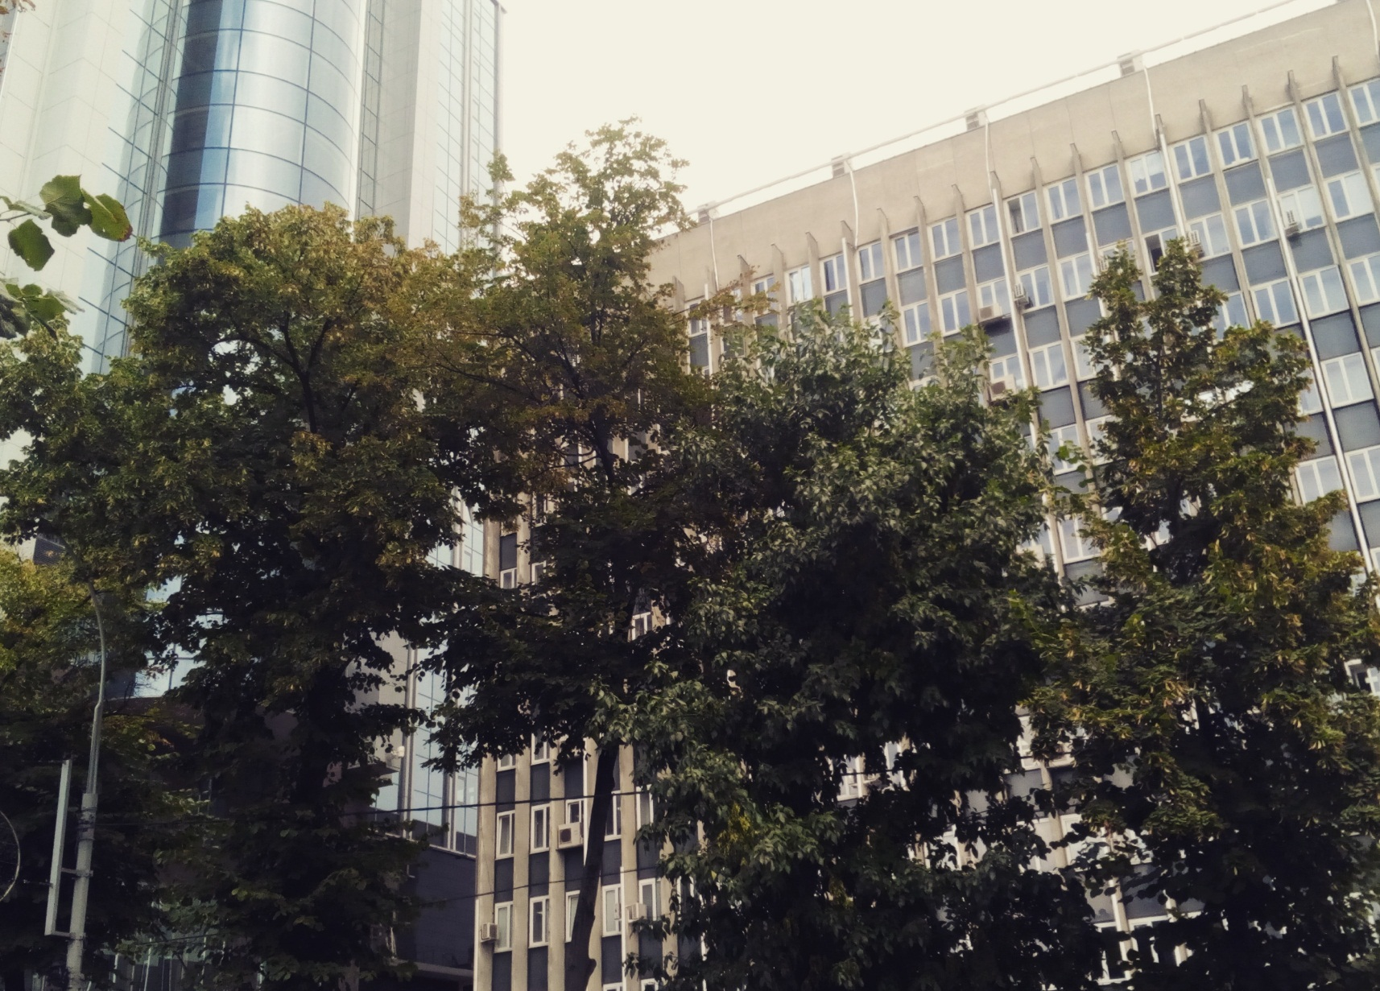

15. 08. 2017. Центр города

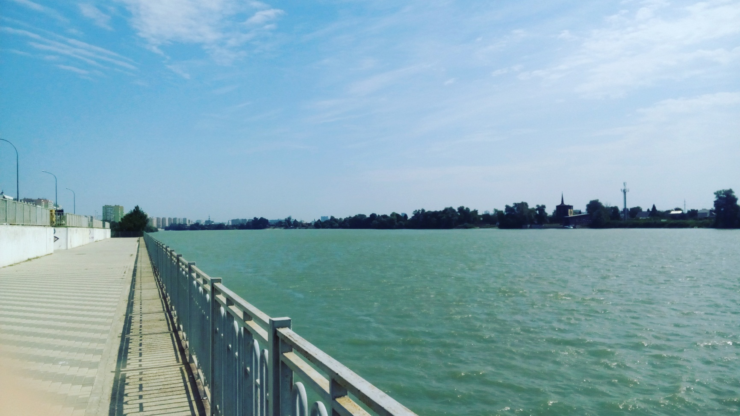

17. 08. 2017. Сходили с Кариной на речку возле моего района. Вдали видны все дома, мимо которых нам пришлось пройти при этом

**18-е августа**. Пятница. Не приступал к книге дней 5-6, поскольку не имел мотивации. Мне тогда пришлось сходить к врачу, но основные симптомы болезни внезапно пропали за час до визита; врач прописала мне много всякого, что в совокупности с другими факторами полностью сбило мой режим; я даже не тренировался уже около 3-4-х дней, потому что никак не могу определиться, когда мне ехать к бабушке, ведь ехать совсем не хочется, переезжать не хочется; тем более, насморк ещё прошёл не полностью, а конъюнктивит недавно усилился, поэтому было бы верхом глупости стараться и приезжать, чтобы на следующий день заболеть там снова и опять мучиться; даже то, что я оставил там свой нетбук, нисколько не является мотивацией; кроме того, со вчерашнего дня мне совсем не хочется уезжать ещё и из-за привязанности к Карине. Вчера мы всё-таки встретились, причём эта встреча была несравненно лучшей из всех вообще; она длилась примерно пять часов, и за это время ~~мы успели~~ я успел показать Карине примерно все достопримечательности в радиусе 3 км от моего дома; при свете солнца мы прошли дорогой, которой я в этом году уходил от Карины довольно часто, к парку, куда я много раз ездил в детстве и полтора года назад ходил с Юлей, обошли безлюдный парк, затем по переулкам прошли через места, где я тренируюсь всегда, где проходило моё детство (до этого дня я не был там, возможно, больше года, хотя эта площадка находится прям позади моего дома), где я живу, где я ходил в школу, то есть все довольно значимые и часто посещаемые мной места теперь отчасти стали ассоциироваться с Кариной, ибо я хорошо помню, как она стояла на их фоне; затем мы пошли через Новый Город к той самой горе, где снова начали целоваться; после этого уже ничего особого не было, потому что мы устали и спешили, так что это не важно; теперь же я сильно скучаю по Карине или, по крайней мере, скучал 15 минут назад, когда садился за дневник; к большому сожалению, облегчение, которое я сейчас получаю, приходит мне в 9:21, так что я никак не успею на автобус до бабушки, на который надо бы выходить не позже десяти.

**21-е августа**. Позавчера погуляли с Кариной, но я находился в каком-то не том состоянии, чтобы проникнуться этим вовремя; но как только мы разошлись, я сразу вспомнил примерно всё и почувствовал глубокую тоску по ней. Тогда же слегка прохладный ветер, надо думать, продул меня, поэтому вчера я почти весь день маялся с нескончаемым насморком и кашлем, зато конъюнктивит почти прошёл; а ещё я играл на компе и радовался жизни. Сегодня ночью я заснул поздно, но встал рано и не выспался, поскольку договорился встретиться с Кариной утром; следующие три с лишним часа мы провели время вместе и, надо сказать, провели его отлично: обошли весь мой район, парк, поели самсы и сладостей, отдохнули, покатались на трамвае и разошлись; обидно, что из-за невнимательности я забыл отдать ей на дом много всего вкусного; а ещё я хочу сказать, что Карина в последние наши встречи выглядела изумительно, вела себя отлично, была по всем параметрам идеальной девушкой, так что уже сейчас, спустя 40 минут после расставания, я начинаю тосковать по ней, и она этого заслуживает, эта очень хорошая девушка. Я надеюсь, что такое ощущение благоговения с плотной смесью тоски побыстрее покинет меня; я уже скучаю и хочу встретиться снова. Но в следующие дней 5 этого сделать не смогу.

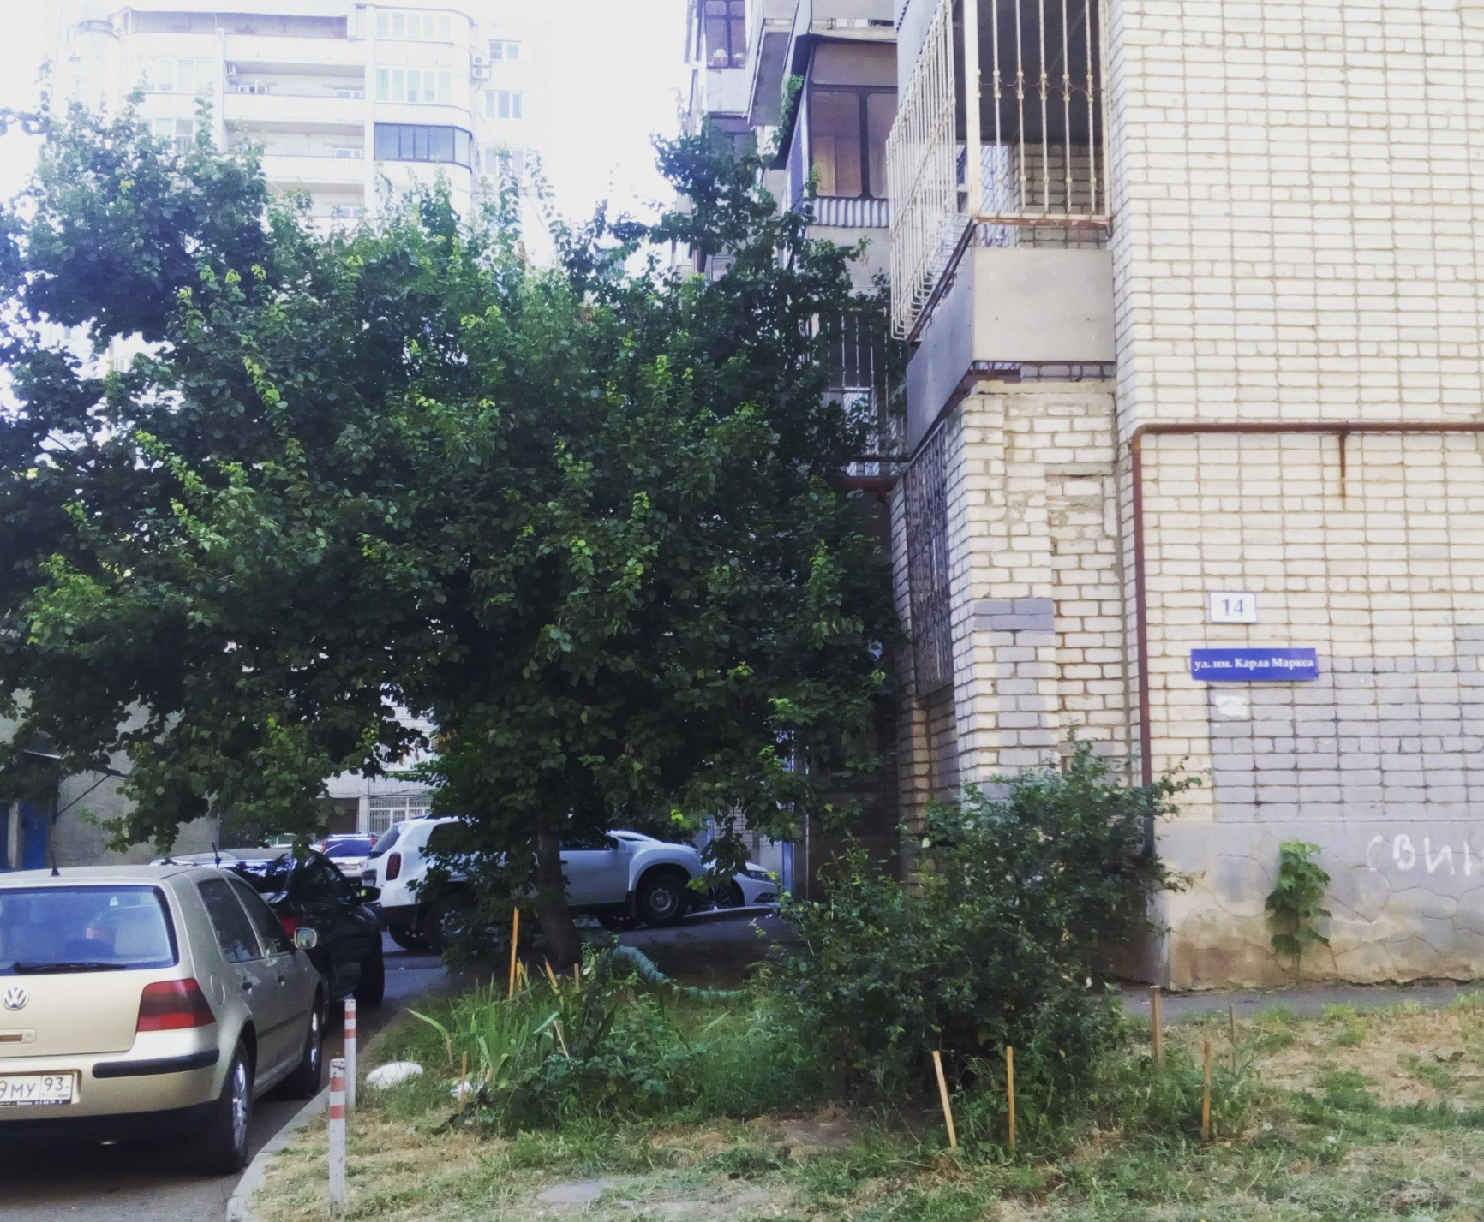

21. 08. 2017. Несколько старых высоких домов рядом с Тургеневским мостом. Тут я сидел на куске бетона час, ожидая Карину

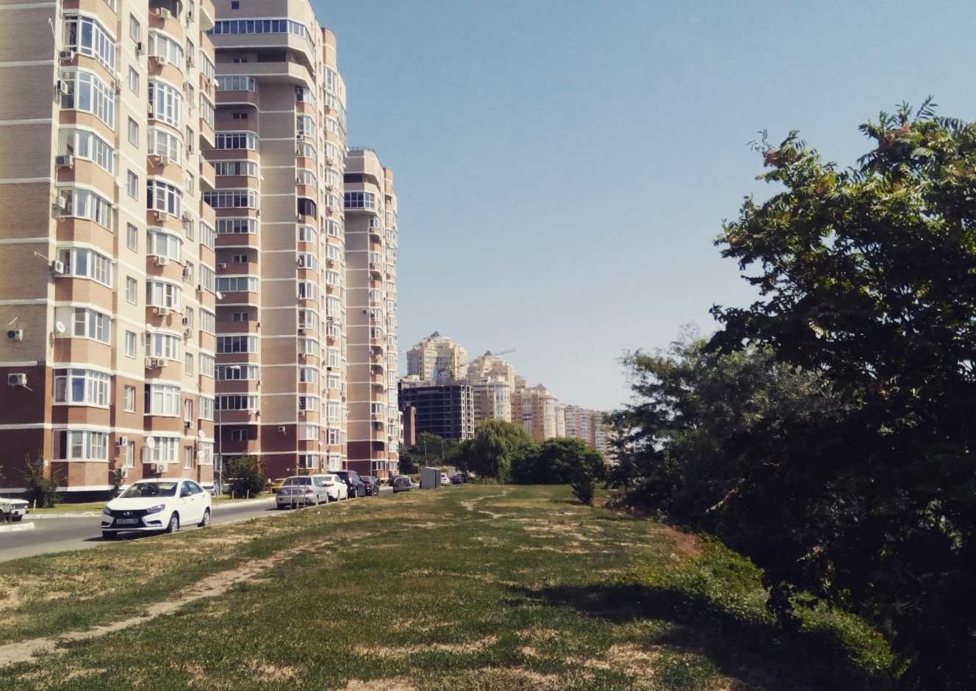

Путь, пройдённый за час

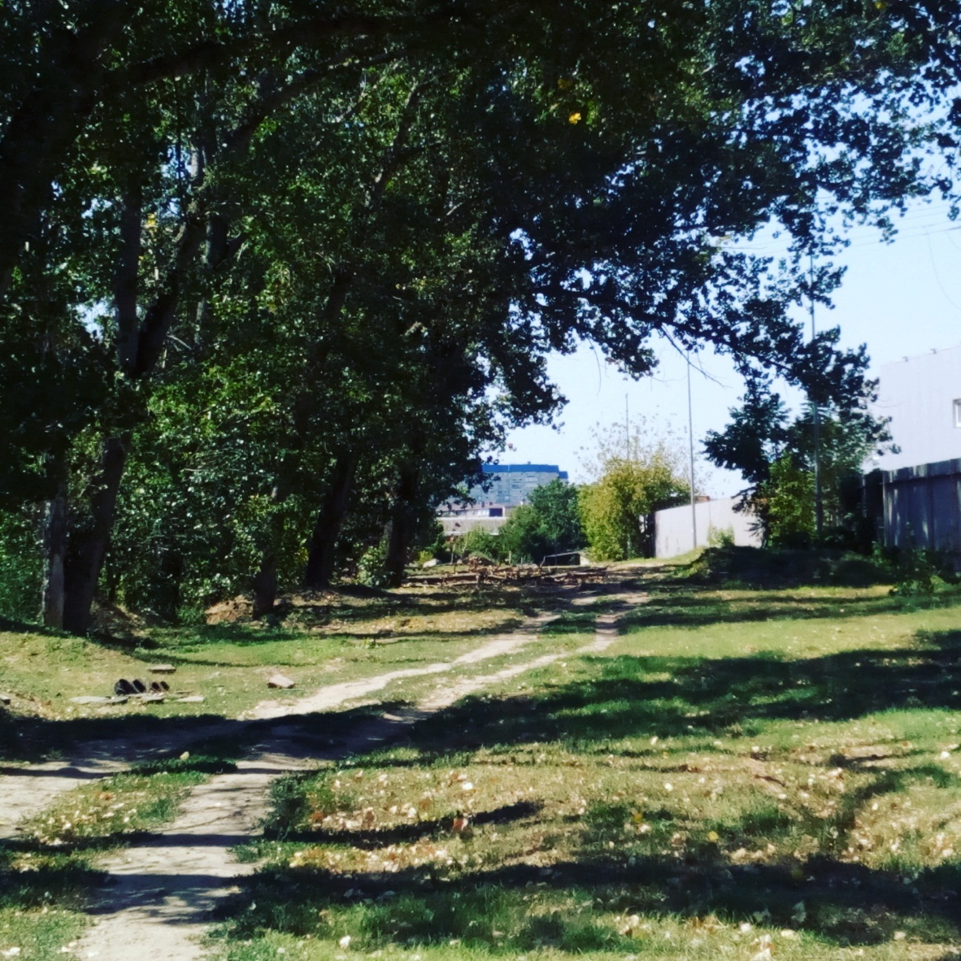

Дорога за «Океем». Сине-жёлтый дом – начало района

**22-е августа**. Сегодня мой 20-й день рождения, который мы отметили тем, что рано утром поехали копать картошку к бабушке и закончили в четыре часа дня; вернее, под конец они вдруг начали сдаваться, так что ещё несколько часов работы мне придётся сделать завтрашним утром, лишь бы оно не было ранним. Сейчас я, крайне уставший, сижу у бабушки на диване, где и сижу обычно; но несмотря на всю усталость, мне остаётся время и для меланхолии: я вспоминаю Карину и чувствую как бы горечь за то, что сейчас нахожусь за 80 км от неё и не имею возможности встретиться, хотя имею желание; а ещё по сегодняшнему дню у меня началось рождаться впечатление, что я для Карины значу куда меньше, нежели она для меня, и если я тут засижусь, то по возвращение могу вдруг узнать, что больше мы и не встретимся… Мысли об этом вредят мне, так что сегодня я попытаюсь переключиться на книги. Сегодня я обязательно должен выспаться: за день я много пробыл и под солнцем, и под ветром и, возможно, сгорел, так что при учёте этих двух дней, в которые я совсем не выспался, сегодня я должен сделать иначе; вероятно, попробую заснуть прямо сейчас, хотя это не совсем разумно.

**23-е августа**. Ужасный день: спалось очень плохо, несколько раз просыпался и долго не мог уснуть, чувствовал симптомы гриппа, в один раз, кажется, заболел живот, затем утром я узнал, что новый крестик сдвинулся на спину и впился прямо в обгоревшую кожу, а через 10 минут меня уже разрывало от крайне сильного поноса (мне кажется, это из-за вчерашнего молока, в котором была дохлая муха, хотя и вчера утром я чувствовал себя не очень). Мы собрали картошку примерно за час, но это было сложно, учитывая моё состояние, сильную усталость после вчерашнего и боль в пальцах, куда пролезла земля; вдобавок, из-за мази для глаз, хоть мой конъюнктивит почти прошёл, утром первый час я видел плохо, всё расплывалось и т. д. Сейчас, в 8:22, на улице так пасмурно, как будто восемь вечера, дождь уже начинается, а само освещение действует угнетающе. Я хочу спать, но через час я буду нужен для последнего этапа.

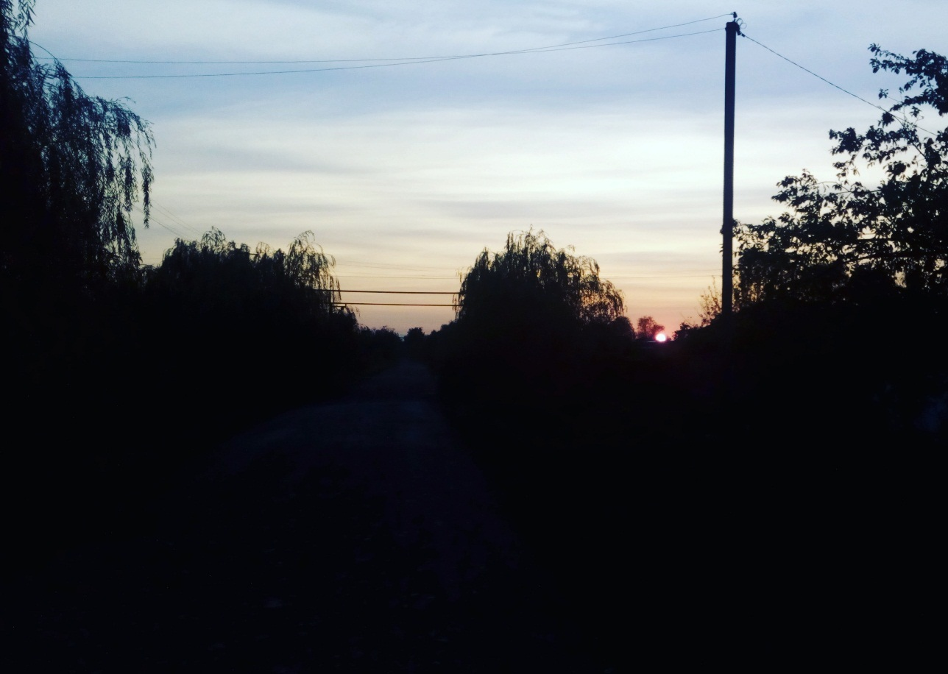

23. 08. 2017. Вечером у бабушки

**24-е августа**. Мне уже гораздо лучше, температуры почти нет, чувствую себя чудесно, выспался впервые за дня четыре, есть не хочу, ничего не болит и т. д.; единственное, стал снова беспокоить насморк, но виной всему вчерашнее похолодание градусов на 10; самое хорошее в том, что при отличном физическом самочувствии я имею вдохновение заниматься своим делом и не подвергаюсь всякой депрессии, не скучаю ни по кому, провожу время в своё удовольствие.

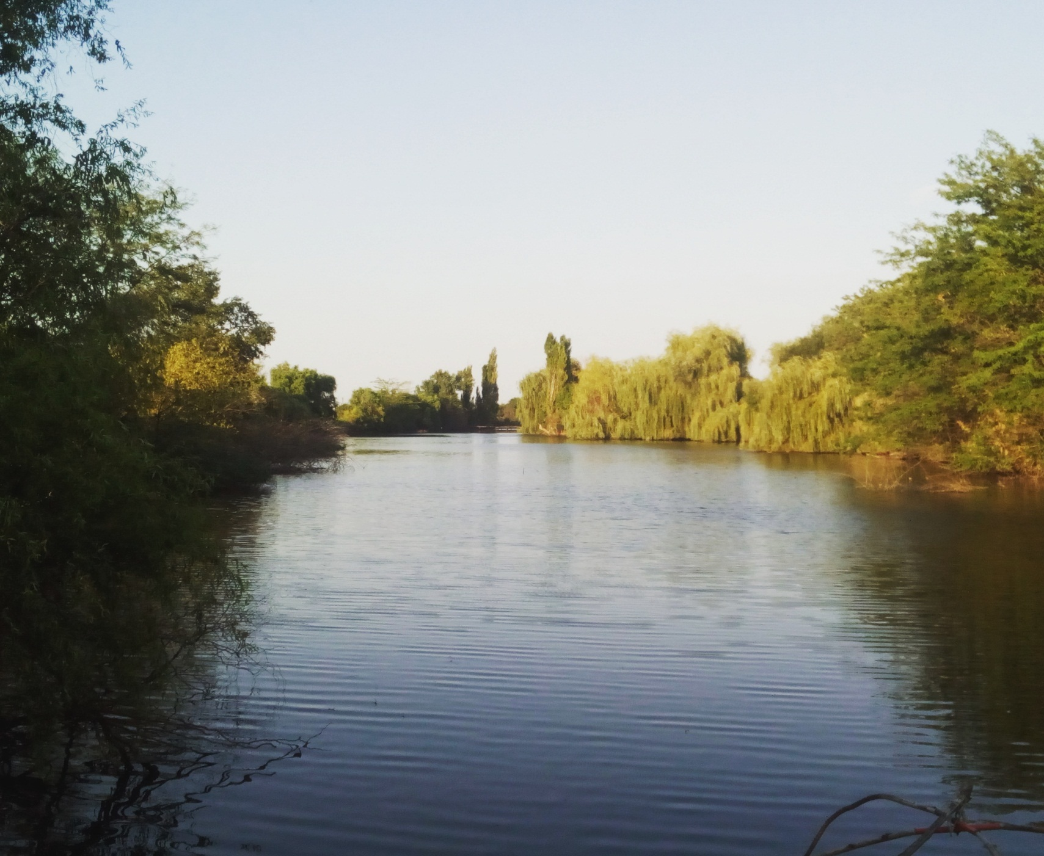

26. 08. 2017. Речка с того места, куда я раньше никогда не заезжал

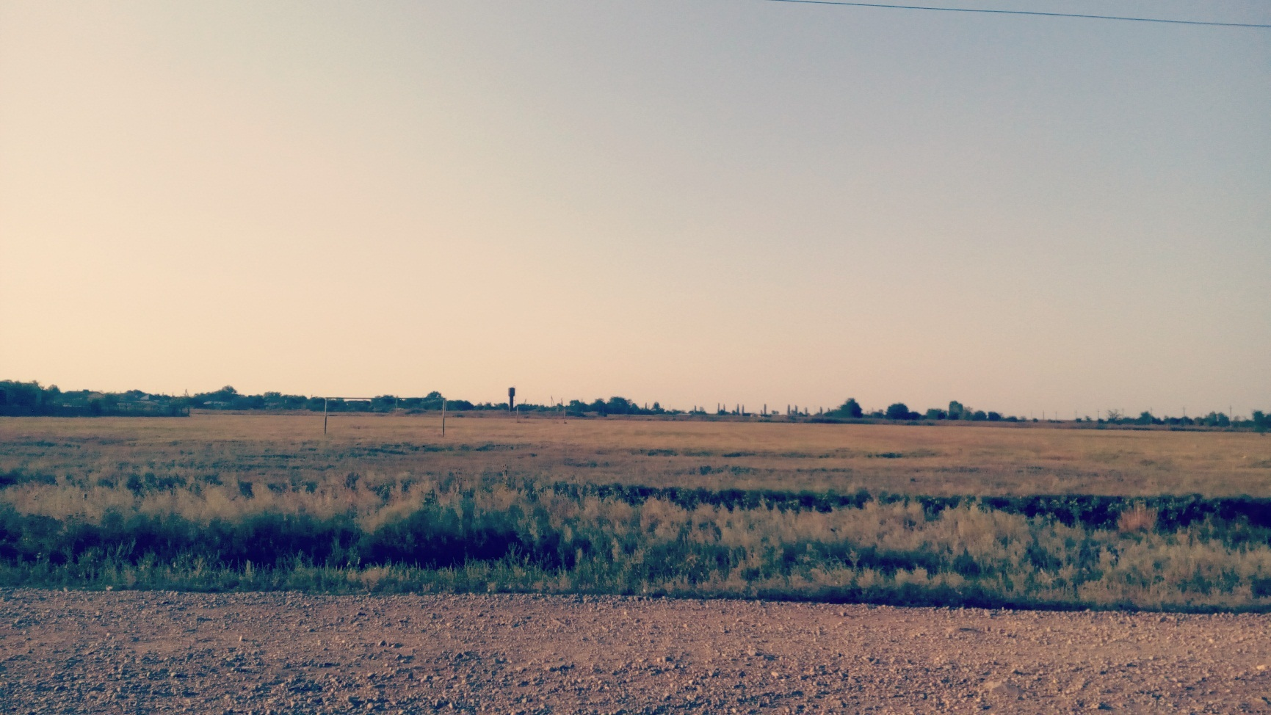

Оказывается, край станицы находится в квартале от дороги, которой я обычно пользовался

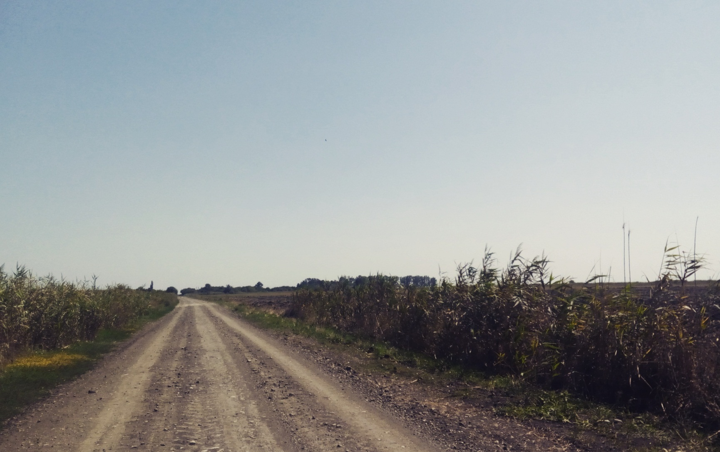

27. 08. 2017. Едем косить траву

**28-е августа**. Вчера вернулся от бабушки; уезжать было довольно грустно, ибо я понимал, что там мне там было очень хорошо и что примерно до следующего года я туда не вернусь, а когда и вернусь, так это время будет уже зимним и совершенно другим; впрочем, книга или какие-то забытые мысли сгладили мою тоску, так что и вчера, и сегодня я мало скучаю по всему. Или дело в другом…

Сейчас почти полночь. Примерно весь сегодняшний день, около восьми часов, я провёл с Кариной, и это время было длинным и прекрасным; нам было хорошо вдвоём, мы нашли три новых интересных места, много обнимались и стали ближе; к сожалению, в своё время я не почти ничего не чувствовал, помимо лёгкой жажды и усталости, ведь параллельно со всем мы прошли около шести километров по самому пеклу; и только час назад я стал действительно скучать по Карине, когда уже психически сильно устал, но внутри оставил пустым какую-то область, словно предназначенную именно для неё, для Карины. Не знаю многого о её чувствах, но сам лично ощущаю с ней особенную близость, словно она уже стала членом моей семьи и частью меня; теперь я волнуюсь по поводу её поздних прогулок, жажды, успеет ли она приехать домой вовремя и т. д.; я чувствую ответственность за неё и чувствую также, что из всех знакомых девушек Карина единственная заслуживает моего внимания, ибо единственная является девушкой в полном смысле, а не парнем в женском теле. Но не знаю, скоро ли мы увидимся снова, так как сегодня Карина крайне сильно опоздала домой, так что мамка её не выпускает; отчасти в этом виноваты мы, но несколько последних и решающих часов сыграло то, что на одной из улиц кто-то расстрелял автомобиль с мусорами, там что несколько часов главная дорога была перекрыта и машины обыскивались. Такой вот день, насыщенный и долгий. И потому я надеюсь, что завтра утром уже не буду помнить ничего из этого.

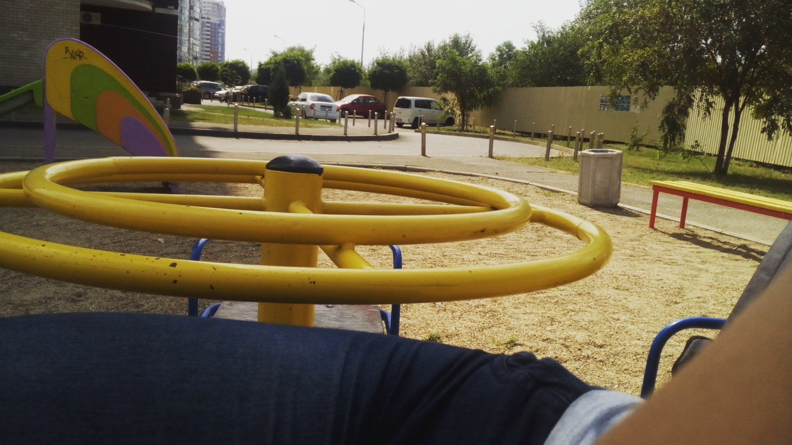

28. 08. 2017. Карина на моих руках

**6-е сентября**. Грянул полдень, а этот день уже успел меня заебать: прождав утром в очереди за паспортом 40 минут, я в итоге не получил его, потому что не имел при себе денег на оплату квитанции; несмотря на прогноз погоды, утром шёл ливень, причём именно в те моменты, когда я был на улице; я пошёл на трамвайную остановку, чтобы оттуда поехать в универ, но поехал домой. Почему? Через ту остановку проезжают 5 разных трамваев; когда я пришёл, трамваи проезжали в последовательности 11-3-21-7-11-3-21-7-11. Угадайте, какой был нужен мне? Тот, что не приехал. А когда он приехал, то это был всего лишь один в край забитый вагон. Вот почему я сейчас сижу дома и целый день планирую провести с пользой.

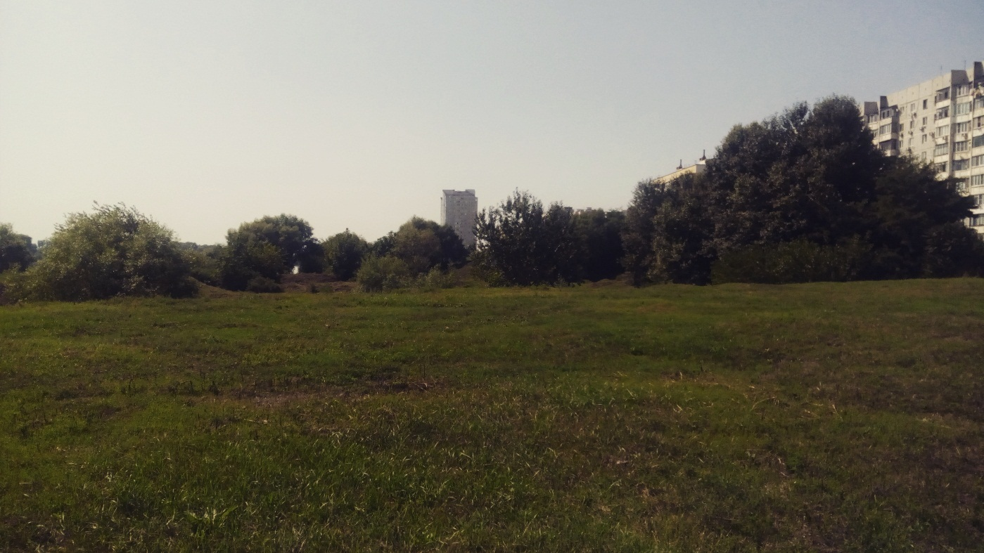

11. 09. 2017. Поле прямо на краю района

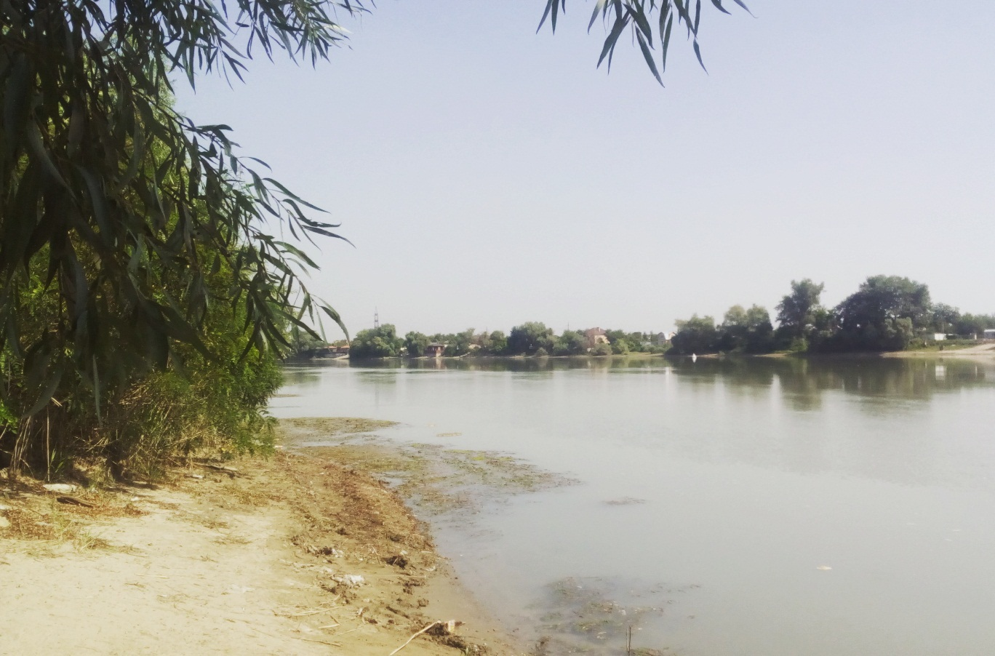

Пляж

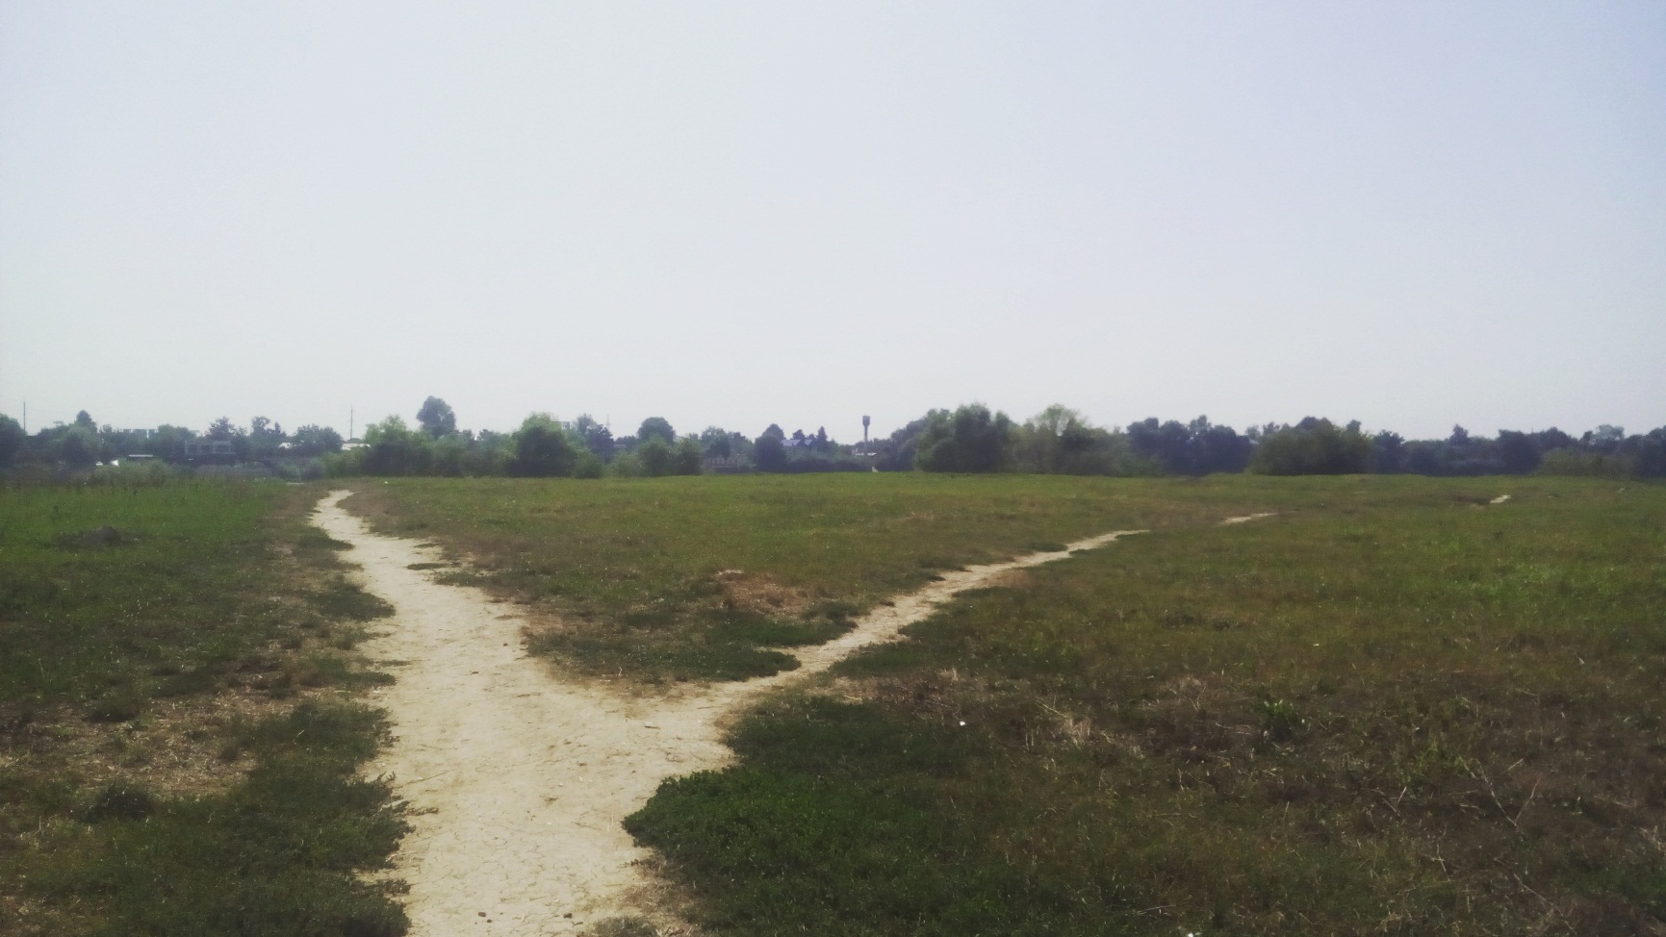

15. 09. 2017. То же место

**17-е сентября**. С последнего раза произошло довольно многое. Вчера закончилась первая полная неделя учёбы, а я уже начинаю думать о том, как бы сдать экзамены на этот раз, хотя на первом курсе мы только начинали учиться примерно в этих числах. Паспорт я так и не получал, поскольку денег с того времени не появилось, да ещё и расписание нам сделали «особенное», так что мне не в любом случае вообще будет удобно забирать этот паспорт из УФМС; но в ближайшие дня три я это точно сделаю, да и стипендия должна прийти через 3-5 дней, хоть какая-нибудь. Ввиду загруженности функциональным и комплексным анализом, программированием и прочими предметами, я книгу и вовсе забросил на эти несколько недель; сегодня попытался что-то сделать, но хватило меня не на долго: информации слишком много, а хорошо просистематизировать её не хватает внимание или мотивации. С Кариной в последние дни всё было превосходно: мы гуляли регулярно, целовались много, проводили время с удовольствием, в отношениях заметен существенный прогресс и мне всё нравится, хотя, признаюсь, никогда не был твёрдо уверен в своём желании встретиться с ней в очередной раз; однако меня беспокоит дегенерация в её семье, полной грешников и одновременно «верующих», да и сама Карина, как я понял, чуть ли не каждый вечер пребывает в депрессии, что мне знакомо. Меня беспокоит, что под воздействием своих низменных инстинктов или такого-вот депрессивного состояния она однажды уйдёт от меня к кому-то другому, но я не хочу упускать такой ценный объект, с которым жить мне было бы куда лучше, чем с остальными. Кстати, всё это время меня не отпускал насморк, а в середине недели к концу дня полностью закладывало нос, как и месяц с лишним назад; но недавно я купил лекарство за 1.5к, а вчера понял, что оно действительно помогает: теперь насморк меня не мучает, поэтому моя деятельность становится более продуктивной. За сегодня я сделал весьма многое. И день пока не кончился.

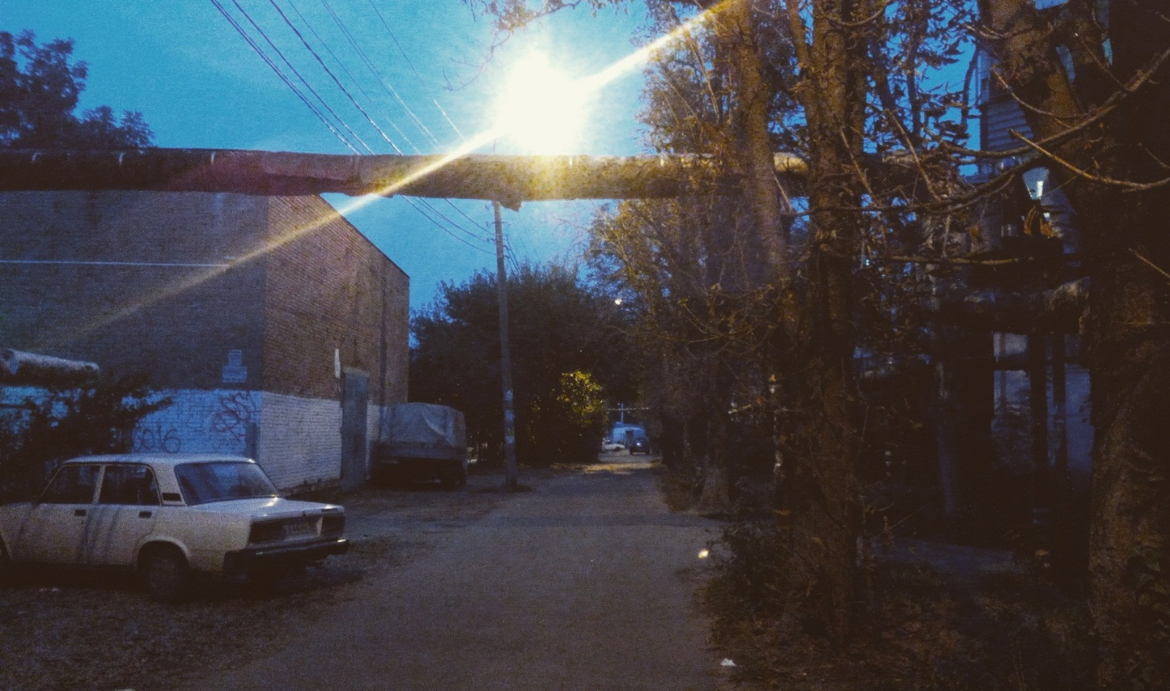

19. 09. 2017. По дороге из универа

**21-е сентября**. Пришла стипендия. Не повышенная: каких-то две тыщи, которых мне едва хватит на проезд и питание в ближайшие две недели. Состояние крайне подавленное, многие планы разрушились, желание учиться полностью отпало, поскольку последние год или даже полтора я максимально старался ради вот этого дня, когда мне ничего не дадут; теперь я точно прекращу ходить на многие пары и займусь книгой, ибо что с ней, что без неё – я одинаково бедный.

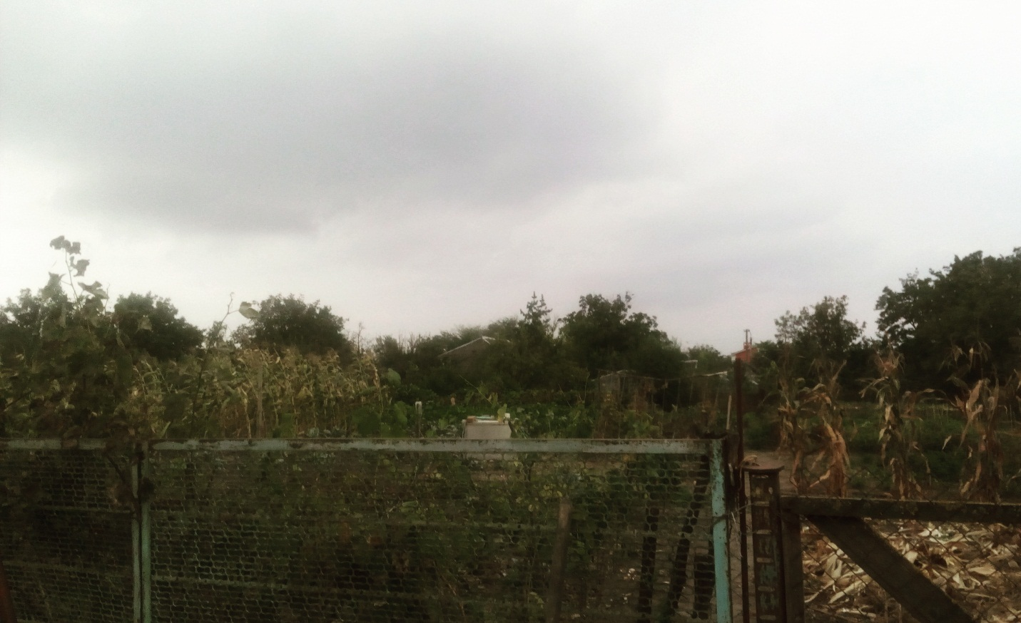

23. 09. 2017. Гроза над огородом

**24-е сентября**. День случился на редкость отвратительный, все и всё меня бесит. Сперва я не выспался, потому что какие-то неизвестные люди (работодатели) мне звонили; когда приготовил брату поесть и ушёл с кухни, всё сожрал свинья-дед, которого и так кормили за час до этого; когда отошёл на пять минут, а потом вернулся на кухню, увидел, как брат заедает фаршированный перец тортом, который я хотел дать попробовать Карине; меня бесят эти два уёбка, которые не имеют ни совести, ни стыда, ни самоконтроля. После этого я дождался трамвая, а через несколько остановок позади меня уже сидели бабки из храма, а спереди – дебил с коловратом и славянскими символами по всей рубахе; ещё через пару остановок в трамвай зашли 8 человек пидоров-школьников, спешащих на футбольный матч; я не имею ничего против их фетишей, если бы это не сопровождалось поведением быдла, постоянным смехом, нарушением порядка. Когда я приехал на встречу с Кариной, оказалось, что у неё часы идут неправильно, отчего она ещё даже не выезжала; через час Карина приехала, всё нормально, мы около часа погуляли, а после этого началось то, чего я не ожидал; короче, она по непонятным причинам стала плакать, потом пять минут молчала, потом выпила антидепрессант и повеселела, потом подобным же образом её эмоции менялись резко и необоснованно, что вообще меня не порадовало; Карина стала ненормальной; к концу встречи ещё оказалось, что мать собралась нарушить все её планы, отчего Карина снова расстроилась. Впрочем, с ней было и чем-то хорошо. Когда я приехал домой, сразу же забежал в комнату, спасаясь от запаха говна, которым дед обосрал весь туалет и всего себя. Минут 15 назад во всём доме отключили свет, отчего я и вспомнил, что хотел написать здесь впечатления насчёт сегодняшнего дня.

**27-е сентября**. За последние три дня температура упала почти на 20 градусов, вчера было очень ветрено и холодно, а ещё транспорт не ходил, поэтому сперва я ждал трамвай больше 20-ти минут, затем маршрутку почти полчаса, а только потом снова пошёл на трамвай и поехал домой. В итоге я сильно замёрз, поел и сразу лёг спать. За ночь просыпался около четырёх раз, температура была большая, насморк вернулся; сейчас я примерно здоров, но чувствую слабость и головокружение, так что в универ не пойду, но за паспортом сходить придётся.

**1-е октября**. На улице теплее не становится, настроение уже несколько дней слегка подавленное, потому что я не знаю пока, чему мне радоваться, не вижу смысла ходить почти на все пары, но и личной жизни, которой я мог бы заниматься вместо пар, нет. У нас так и не включили отопление, а потому в квартире довольно холодно, особенно по утрам; и поэтому я до сих пор испытываю недомогание и никак не могу избавиться от насморка. Позавчера собирался сходить с Кариной в кино, но тут оказалось, что она устроилась на работу и кино в середине дня не вписывается в её график; вчера запланировал с ней встречу, но и тут оказалось, что работать Карина будет с 11-ти, так что встречаться нам некогда, разве что утром, но утром и слишком холодно, и вставать тяжело, так что мы ещё не встречались. Имеется некоторое беспокойство, связанное с тем, что Карина более пяти часов в день общается с «клёвыми людьми» и может меня забыть; с другой стороны, я ничего и не потеряю.



05. 10. 2017. Набережная на затоне, гуляем

**7-е октября**. Недавно гулял с Кариной и выздоровел, насморк прекратился; и было это в тот же день, когда мы наконец-то сходили в кино. Вчера я вовсе уделил ей целый день, мы обошли Солнечный остров, побывали и на пеньке, куда я ходил всегда, а ещё зашли дальше и нашли бесконечную дорогу мимо полей; после мы пешком дошли до моего универа, а ещё позже гуляли несколько часов в главном городском парке, много ели, и нам было хорошо, причём так хорошо, что после расставания стало грустно или должно было стать… На самом деле я ожидал повторения этих меланхоличных мыслей о том, что теперь я побывал с Кариной во всех красивых местах и буду отныне вспоминать её каждодневно, проходя мимо тех мест, но что-то я ничего не чувствую, помимо лёгкого голода. И мне это даже нравится! Кажется, я могу утверждать, что неприятная болезнь, которой я страдал с конца школы, почти прошла; может быть, этим же и объясняется моя утрата интереса к книге, которую я уже почти не пишу, но оно того стоило.

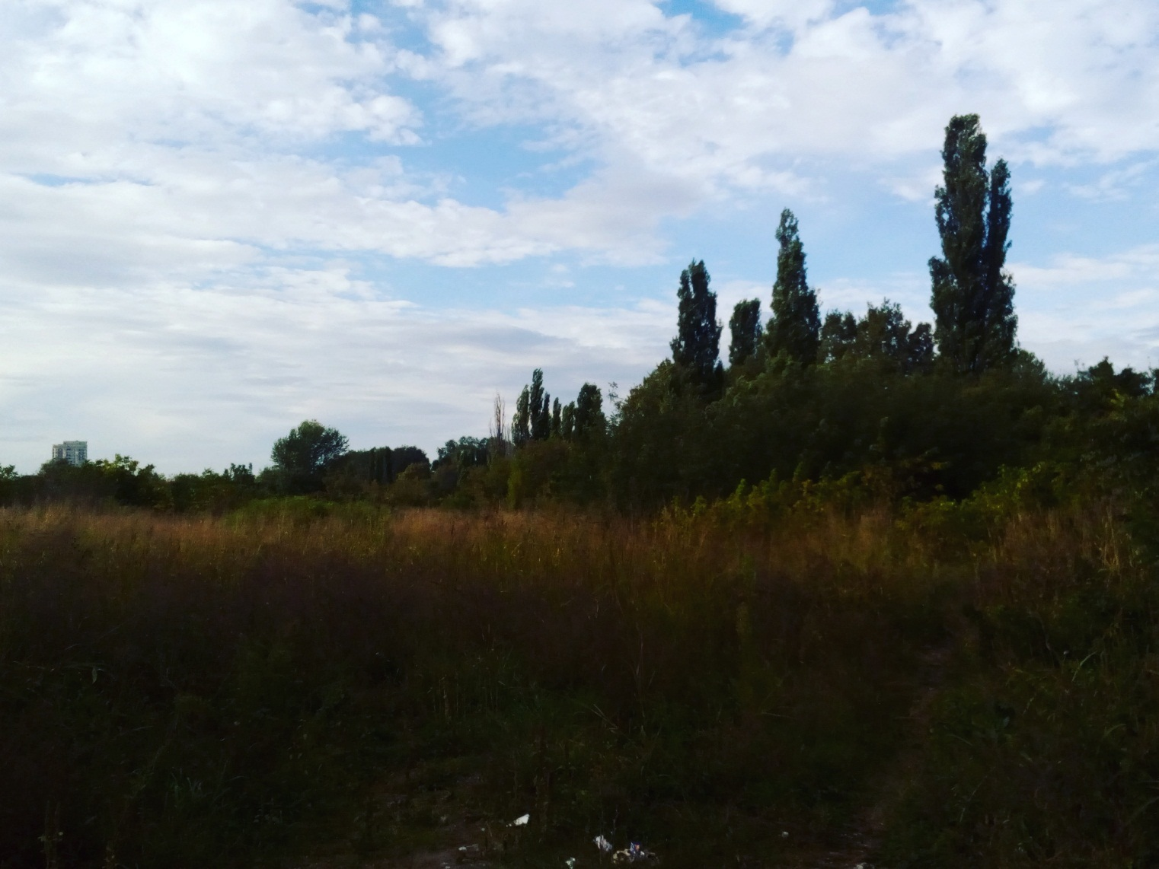

07. 10. 2017. Это не окрестности станицы – это поле, которое следует за «Солнечным островом»

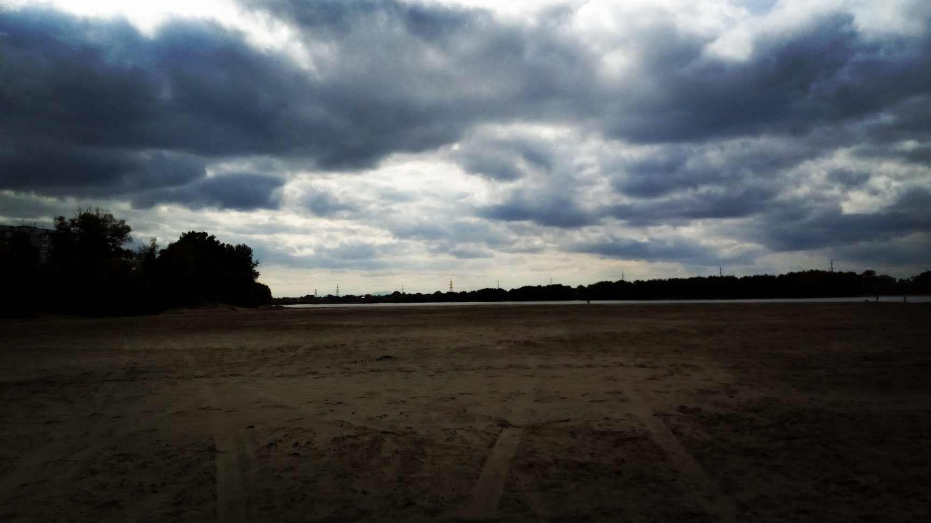

15. 10. 2016. Речка снова обмелела, а Карина ахуела

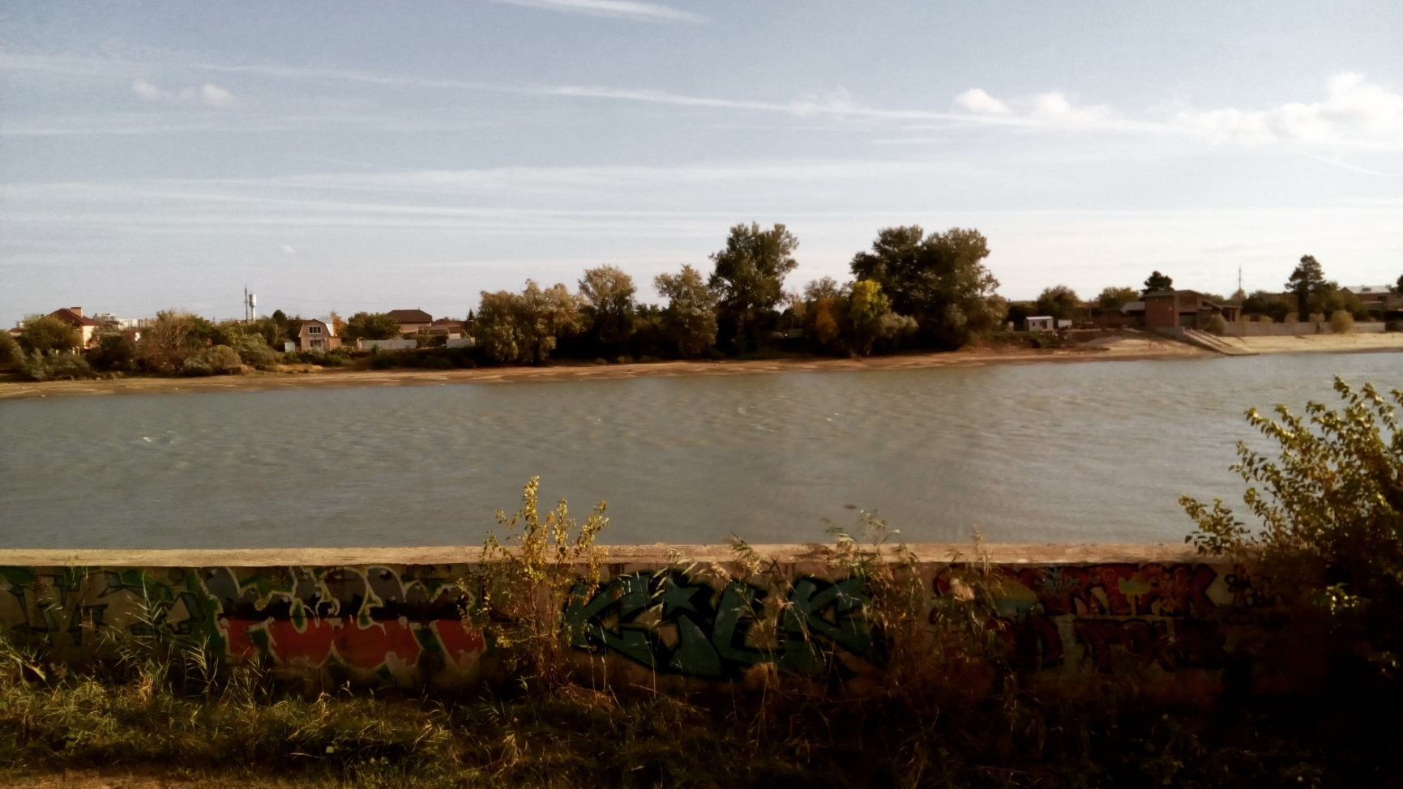

15. 10. 2016. Последняя «полноценная» встреча с Кариной

**26-е октября**. Последних пар не было, домой вернулся раньше прежнего; рассчитывал поесть и сделать много дел, но, выйдя из лифта, почувствовал сильный запах говна. Как оказалось, к сожалению, этот запах шёл из нашей квартиры: дед опять сильно обосрался и измазал говном буквально всё: в говне были пол в туалете, пол в ванной, стены в туалете, стиральная машина, несколько килограмм одежды, полотенце, мыло, выключатели, простыни и сам дед; унитаз был измазан говном так, будто дед стоя обливал его из жопы, на полу почти во всём коридоре имелись капли говна; дед же спокойно лежал в своей комнате под одеялом, с бесстыжей рожей, спокойный, как будто не замечающий пиздец сильный запах говна по всей квартире и не знающий, что сам всё измазал говном; ему и на нас насрать – убирайте сами, лишь бы покакать. В принципе, я не потерял самообладание, потянул его за уши и заставил всё это отмывать; мыл он очень долго, потому что очень тупой: вместо того чтобы просто протереть тряпкой небольшой по площади участок пола, эта сволочь сначала пыталась оттереть всё руками, затем либо мыла кусок пола прям перед собой, либо мыло себя; кстати, я забыл сказать, что в ванной он оставил целый кусок говна в раковине; конечно, я пизданул его пару раз, однако быстро понял, что в этом вообще нет смысла и даже желания к этому нет, поскольку дед – даже не человек, чтобы можно было испытывать к нему ярость – таких выродков самого низшего порядка нужно просто истреблять, их-то без сомнений. Когда пришла мать, её даже вырвало от этого запаха, хотя я многое уже отмыл к тому времени; скоро она отправилась его купать, а эта мразь начала срать прям в ванну, причём не из-за какого-то неудержимого поноса, а просто по желанию; он постоянно тужился и выдавливал из себя говно, а затем мазал им свою башку, потом уходил в туалет, потом возвращался в ванную и снова там срал; при всём этом тварь эта явно не чувствовала никакого стыда и вряд ли вообще что-то чувствовала; с точки зрения дегенералогии дед конкретно отупел и даже перестал контролировать естественные отправления организма, которые подконтрольны воле. Буквально десять минут назад, когда все уже легли спать (так совпало, что именно завтра у них важные дела), он снова обосрался, пошёл ванную, взял моё полотенце и вытер им свою жопу. Уёбище. Недочеловек. Даже мой кот не делает ничего подобного, пусть это кот.

**28-е октября**. Что-то мне стало грустно…

**29-е октября**. Несмотря на вчерашнюю солнечность, сегодня погода весь день была самой наихудшей, с позднего утра и до вечера шёл ливень, в остальную часть для было тучно и почти темно; вдобавок день выдался скучным, пусть к текущему моменту я сделал несколько важных вещей. А ещё я полагаю, что мы с Кариной уже расстались, потому что та несколько дней не читает мои сообщения (которых не один и не два), хотя периодически находится online; конечно, Карина может всё ещё болеть или быть уж крайне занятой, но я в этом сомневаюсь; во всяком случае, в конце следующей недели я приглашу её в кино, а по реакции уже будет видно, что с ней делать дальше. Хоть Карина и не очень меня устраивает, хоть почти никогда я не имел прям жаркого желания встретиться с ней, хоть мне, быть может, и некогда с ней встречаться, но если я упущу Карину, это может обернуться новым депрессивным эпизодом, ибо уж с ней-то у меня связана масса вполне хороших и довольно свежих воспоминаний, касающихся примерно всех особенных мест, через которые я могу пройти или обычно проезжаю по пути в универ, например. Мне кажется, только воспоминания давности не более года способны вызвать у меня сильные эмоции; и если я очень хорошо помню Рощу поздней осени прошлого кода, где в припадках депрессии и меланхолии хорошо провёл время несколько раз, то сама Юля, из-за которой все эти вещи и начались, уже, кажется, эмоций у меня не вызывает, хотя в этом уверен не полностью; но я точно знаю, что Вика осталась в далёком прошлом, пусть каких-то два года назад я готов был двигать стены во время меланхолических раптусов, вызванных ею. Самые неприятные вещи в моей жизни, оказываются, всегда временны; и это хорошая новость.

**31-е октября**. С того времени Карина так и не ответила, хотя регулярно имеет возможность; сегодня я пригласил её в кино, но пока тоже ответа нет. А ещё я сегодня встретил Коляна, а потом вышло так, что мы поехали домой в одном трамвае; как обычно, у Коляна не закрывался рот, так что говорил он об очень многих вещах и показал мне что-то вроде бота знакомств, которым легко пользоваться; от скуки или для развлечения я сделал свою анкету и начал пользоваться программой, а уже через 10 минут наткнулся на анкету Карины; там Карина сначала рассказывала о себе, а потом сказала, что ищет весёлых людей повеселиться, а ещё ей не нужен парень, который «пиздит о любви», а потом исчезает (очень интересно); были у меня маленькие подозрения, что как-то так я и обязан будут в этом убедиться, но неожиданно увидеть в явной форме, что твоя девушка слегка шлюха и очень двуличная. Теперь Карина идёт нахуй. Мне немного неприятно, но не больше; я не встречался с Кариной уже больше недели, не общался примерно столько же и не получал удовольствия от времяпрепровождения с ней уже довольно долго, около месяца; так что терять мне примерно нечего; всё пошло не так, когда Карина вернулась от дяди к себе в посёлок: с тех пор мы стали гулять в совсем других местах и были как будто совсем другие.

**12-е ноября**. За целый день ничего полезного толком не сделал, хотя даже проснулся рано и съездил в универ. И вообще, последние месяца полтора я остро ощущаю, что не делаю ничего полезного, но всего лишь трачу время на поездки в универ, где ничего такого не происходит; это порождает во мне отвратительные чувства, ибо мой когнитивный инстинкт остаётся невостребованным; многое уже приелось; математика почти перестала быть интересной, пару раз садился писать книгу, но сразу пропадало желание, всё чаще начинаются неприятные ощущения в голове. Вполне очевидно, что этого и следовало ожидать от такой никчёмной жизни. По Карине, наверное, не скучаю, хотя очень редко и на доли секунды наплывают разные сильные воспоминания о нашем прошлом, которое всего два-три месяца назад имело место; но эту ситуацию я переношу значительно лучше, чем расставание с Юлей (год назад), и секрет этого, должно быть, состоит в том, чтобы постоянно быть чем-то занятым, не успевая о чём-то сожалеть, как, впрочем, и жить.

**26-е ноября**. Конец месяца, недавно сильно похолодало, затем пошёл снег. С каждым днём всё больше и больше понимаешь, что ходить в универ вообще не надо, всё меньше пар приносят хоть какую-то пользу, всё больше времени явно тратится впустую; вчера, например, в субботу, пришлось приехать в универ в середине дня ради пары, которой не было (о чём препод забыл предупредить), и контрольной, которую не устроили. Ужасно скучно жить. Последние две недели прошли как никогда впустую; за исключением нескольких мелочей, не сделал ничего полезного, на книгу забил полностью, а всё время только и делал, что лечил зубы и думал о том дне, когда окончательно их вылечу. Главная проблема в том, что я утратил твёрдую цель впереди, поэтому у меня почти нет мотивации чем-то заниматься; очень странно, что эта цель просто исчезла без связи с какими-нибудь событиями; ещё страннее то, что я даже не могу вспомнить, в чём эта цель заключалась, когда она была… Впрочем, я выспался, поэтому ближайший час смогу провести на пользу книге. Сегодня утром увидел обновление Карины в Instagram, где она сфотографирована с новым ёбарем; и судя по пейзажу, фотография эта была сделана не вчера, а месяца два назад, то есть ещё тогда, когда мы с Кариной встречались и ничего лично мне не предвещало беды; ага, а сама Карина уже прекрасно знала, что нашла парня пополезнее и, возможно, ближе себе по уровню развития, а мной просто попользуется ещё несколько раз, а затем молча исчезнет; как ни странно, я не чувствую ни тоски, ни обиды, ни сожаления и вообще ничего, что чувствовал ещё год назад, к примеру; уверен, это связано с тем, что бабы для меня окончательно приравнялись к животным с того времени; однако я испытываю сильную злость на Карину за вообще такое положение вещей и её примитивность, но говорить об этом не хочется.

**11-е декабря**. Не делаю нихуя, в универ теперь хожу несколько раз в неделю, почти всё время сижу дома и там почти ничем не занимаюсь: пишу программы, пишу ответы очень медленно, иногда играю в Nexuiz, South Park, Half-Life, книгу полностью забросил, так как утратил интерес, а идей скопилось слишком много. Не гуляю, потому что не с кем, да и погода не совсем подходящая, хотя первая причина сильно преобладает. Радует то, что при этом отсутствует дискомфорт, нет депрессии, тоски и всякой прочей хуйни, из которой я не мог выбраться год и более назад. Помнится, год назад я даже приехал к Юле на район после пар, а затем гулял по окрестности два часа, при сильном ветре и холоде, а потом гулял с какой-то бабой уже ночью; сейчас таких желаний не возникает, особенно если вообще ни о чём не думать.

**13-е декабря**. Оказывается, дед уже несколько дней периодически ссыт на балконе. Ему просто лень пойти и сделать это в туалете, хотя совсем не лень при этом несколько раз в день выходить гулять на улицу. Поэтому он просто открывал дверь, заходил на балкон и ссал на вагонку, которую мы с отцом устанавливали по дикому желанию деда лет шесть назад; от этой свиньи сплошное вредительство по всем направлениям. Родаки, конечно, очень удивляются и возмущаются, но в этом нет никакого смысла; единственный выход – сдать этого выродка на попечение нашему государству дегенератов, но какие туманные нравственные нормы мешают им это сделать; возможно, родаки считают своим долгом содержать тело бывшего человека ещё пару десятков лет, чтобы я в будущем так не сделал с ними; но я сомневаюсь, что их принудительное ущемление моих человеческих прав таким образом повлияет на мой будущий выбор как раз так, как им бы того хотелось.

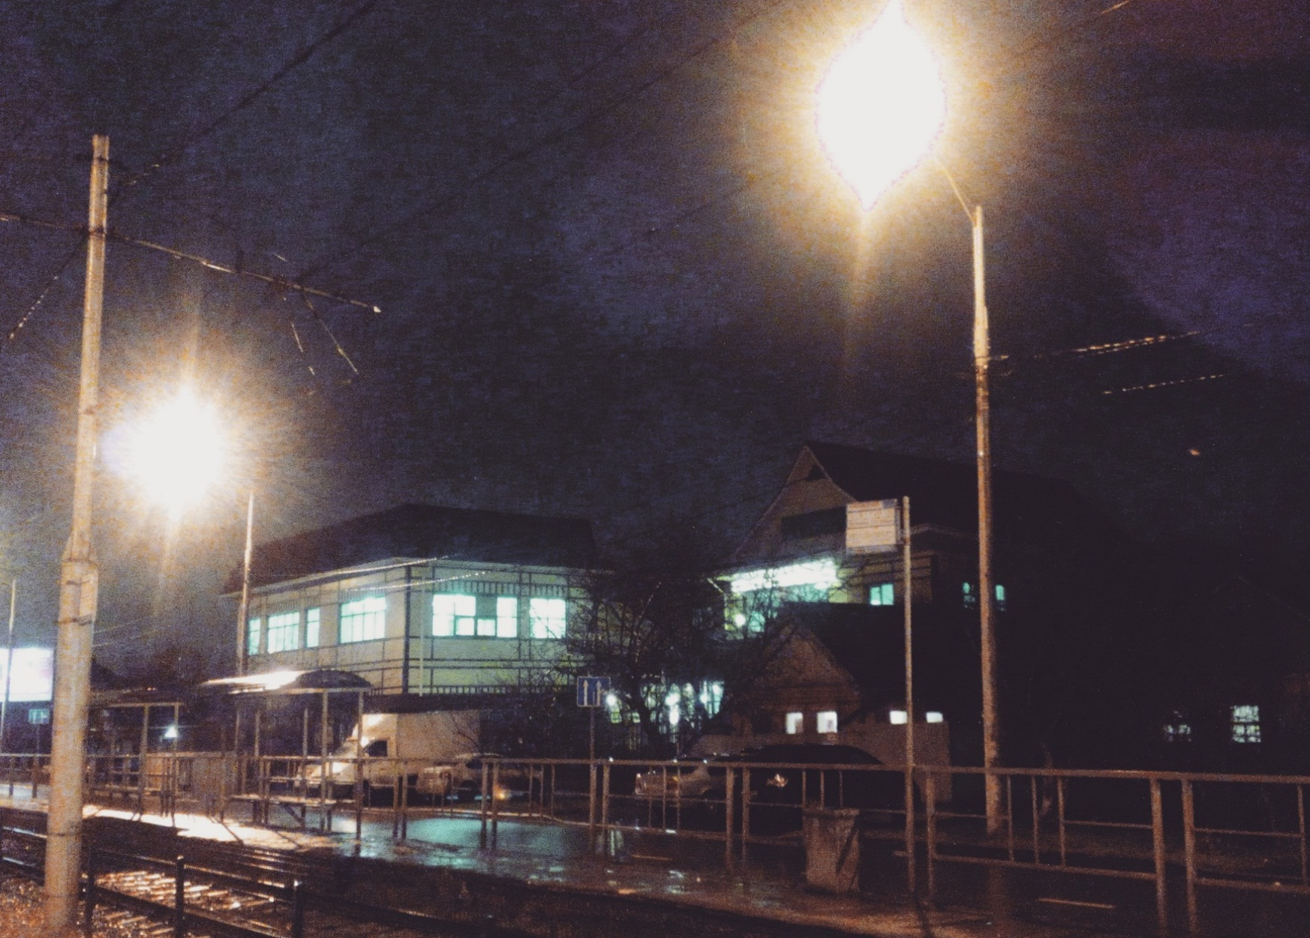

19. 12. 2017. Пересадка на Каляева. Этот центр боевых искусств ходил мой брат

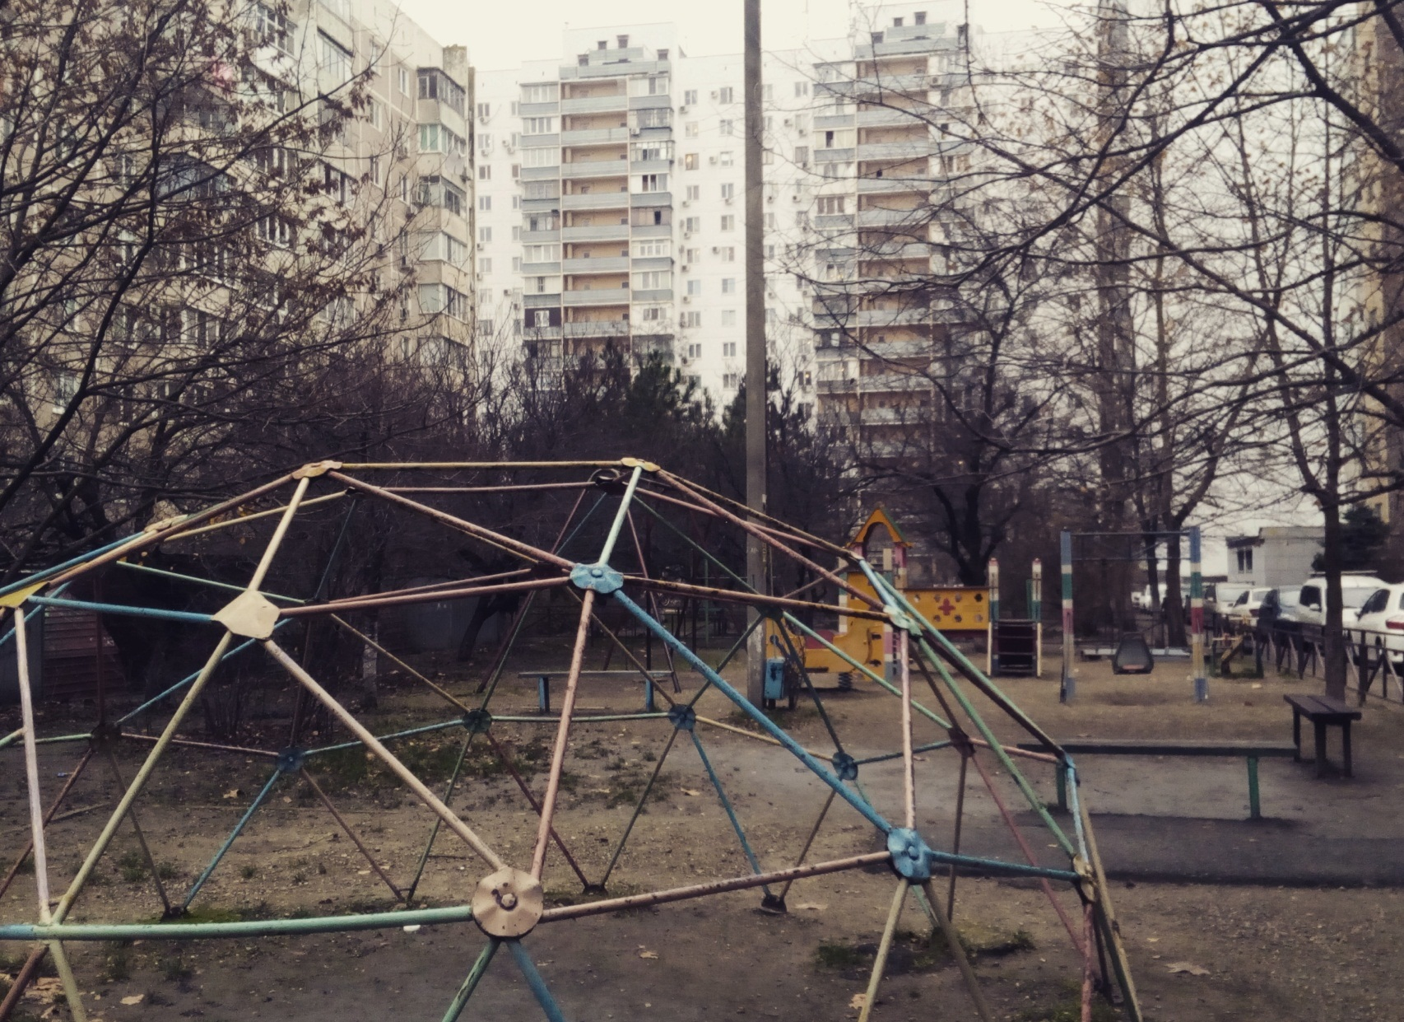

20. 12. 2017. На этом участке прошло моё детство

**31-е декабря**. Да, сегодня будет Новый Год, но для меня этот день ничем не отличается от предыдущих десяти. Я нормально сдал зачёты, скоро начну готовиться к экзаменам, спокойно живу, читаю, играю в старые игры и ни о чём не думаю. Разве что, сегодня Карина опубликовала фотку с новым ёбарем, и ко мне пришла идея для нового романа, хотя я пока не настолько силён, чтобы действительно написать роман такого масштаба. Да и времени нет. Да и чувствую я себя сейчас не очень, хотя странно…

##### Нет пути назад

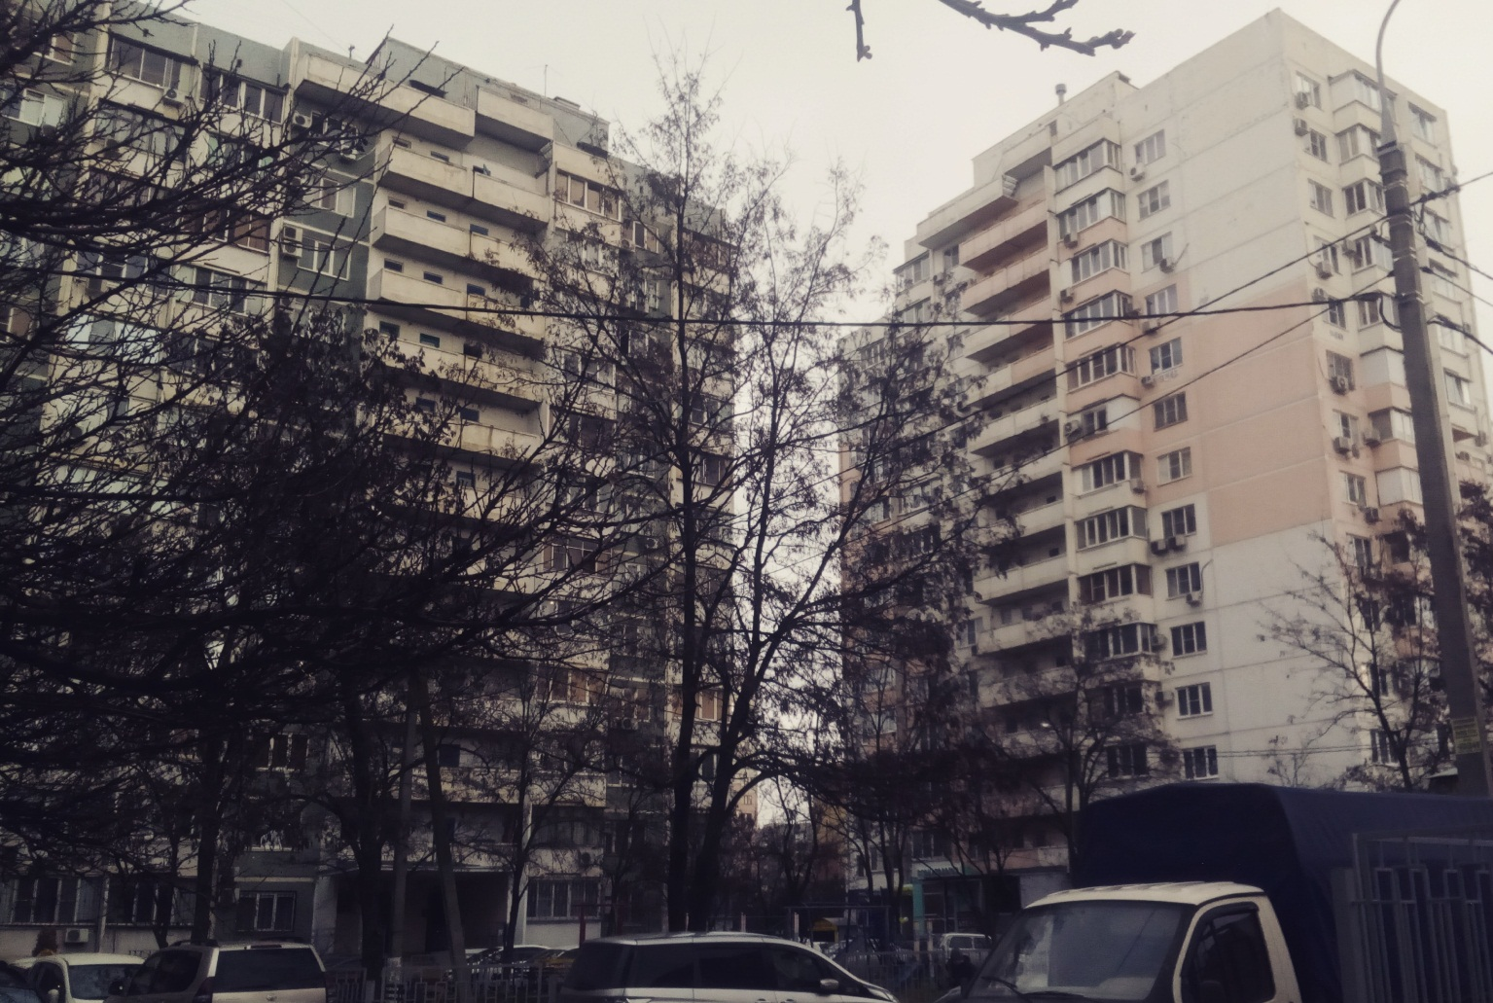

01. 01. 2018. Через дорогу от моего дома

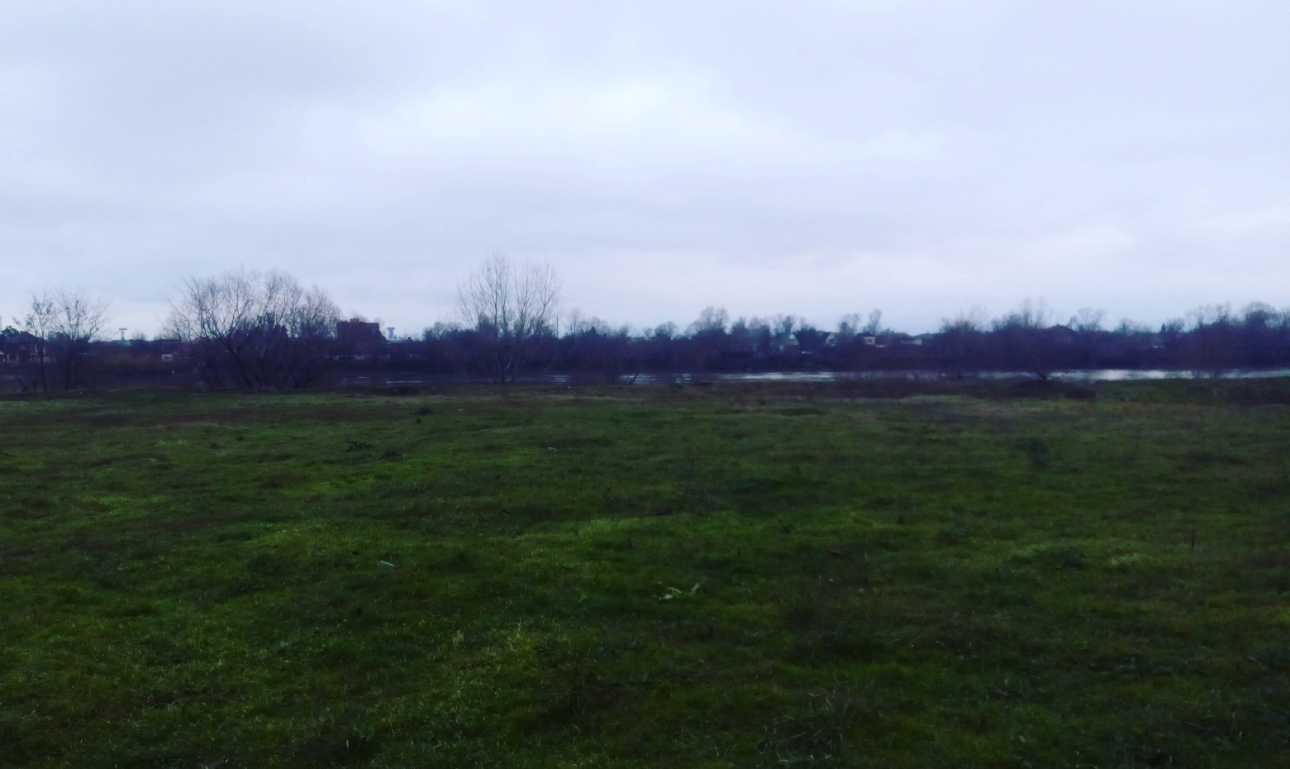

01. 01. 2018. Поле, на которое ходили летом

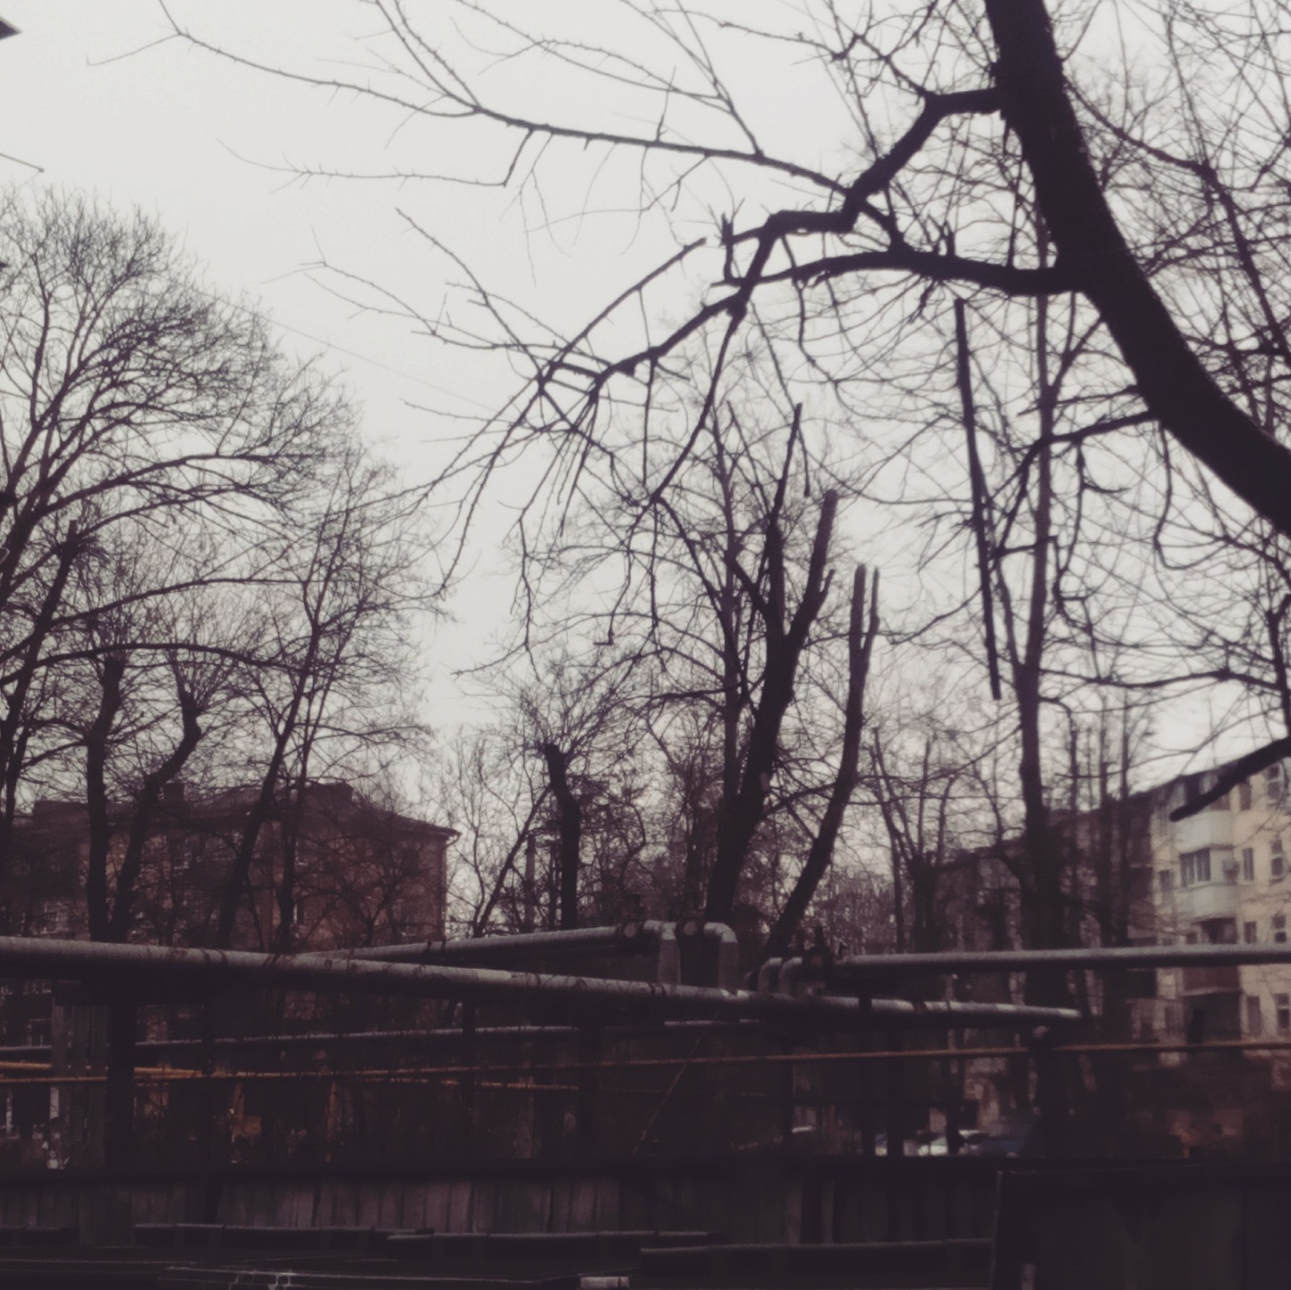

16. 01. 2018. Сдал второй экзамен

**17-е января**. После недели тяжёлой болезни, в два дня которой я был почти при смерти, проснувшись сегодня без малого здоровым, я ощутил бесконечную ненависть к дегенератам, которую, наверное, никогда не испытывал; я сразу забыл обо всех делах, забыл о голоде, экзаменах, посмотрел на свинцовое небо, и яркий свет его придавал мне силу; я вспомнил тотчас обо всём, что сделали эти твари, я вспомнил о бессмысленных жертвах Первой Мировой, я вспомнил о геноциде русского народа в ГУЛАГах, в голове пронеслись образы многих бывших, принёсших мне боль, я посмотрел на свинью, которая является моим дедом, и вспомнил его выходки за последние два дня, и преисполнился чистой ненависти без малейшей обиды, без сострадания, без меланхолии; я стал ненавидеть дегенератов так, как они этого заслуживают; и можно сказать, что я вернулся из небытия, в котором больше полугода не думал о своём предназначении и ничего не делал для его осуществления. И эти полгода не продолжатся. Я устоялся, но потерял душевный покой; потерял, чтобы вновь обрести его, совершая благо людям, которых люблю, и зло тем, кто суть зло.

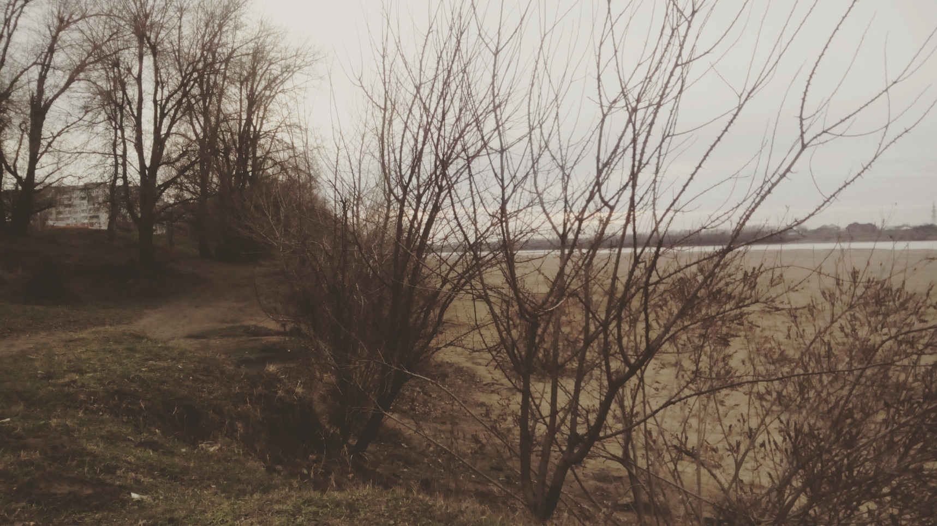

17. 01. 2018



Тот же пляж

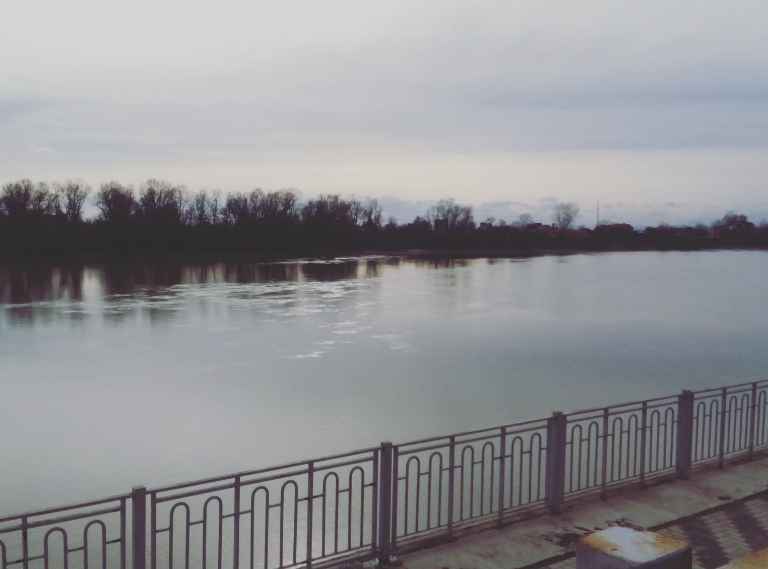

20. 01. 2018. Сдал третий экзамен

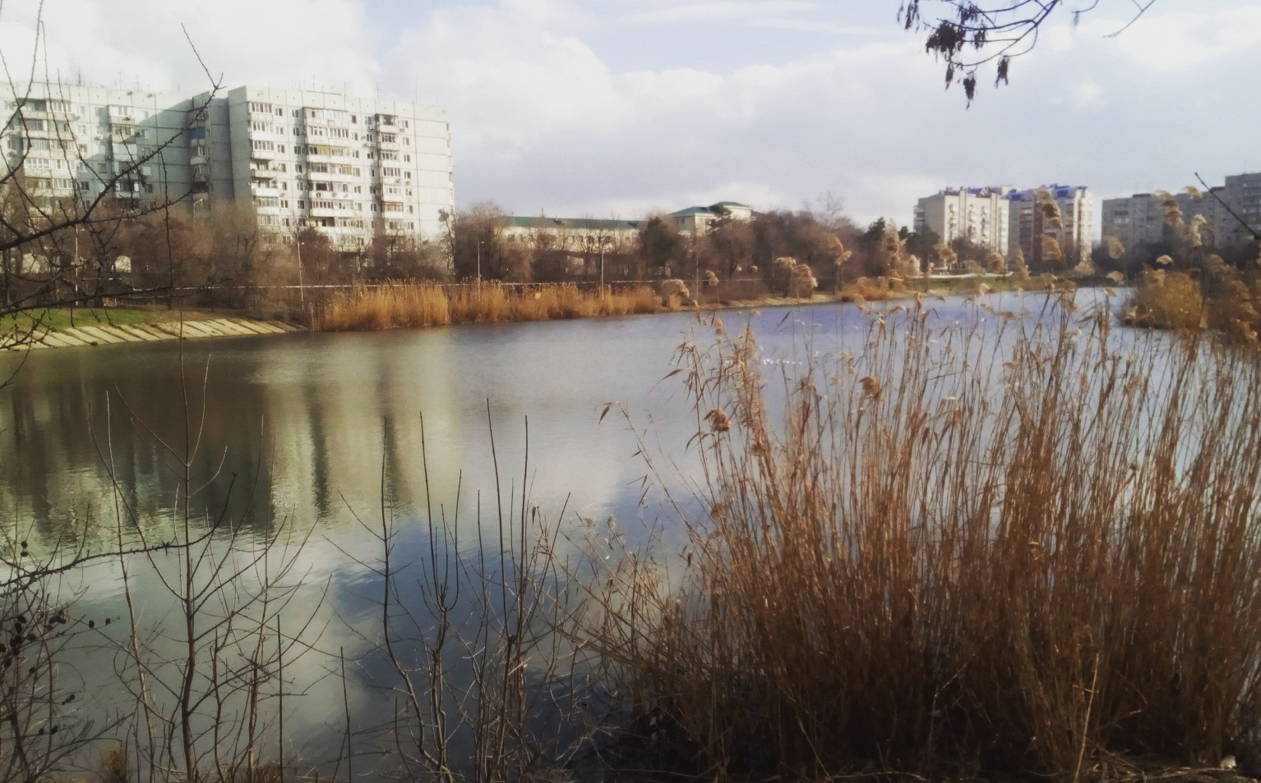

24. 01. 2018. Сдал последний экзамен, а потом сходил в кино. Отличное утро, отличный день. И место – памятное

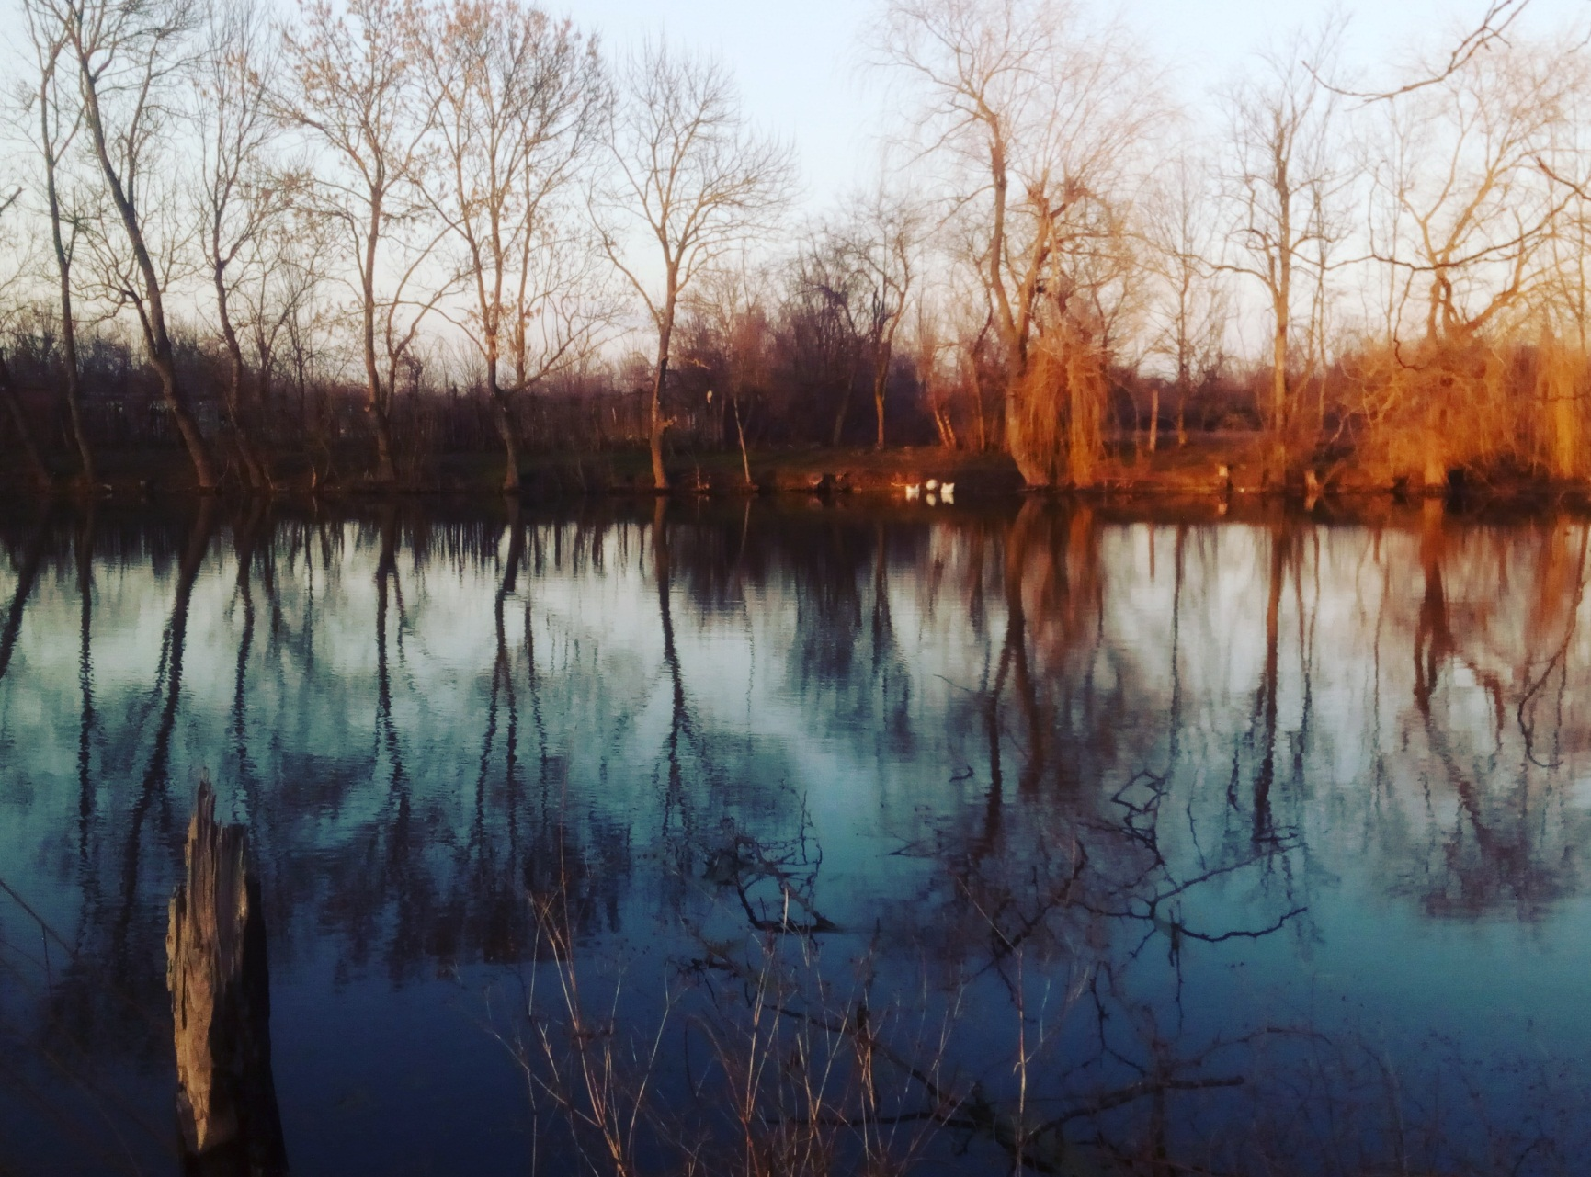

06. 02. 2018. У бабушки

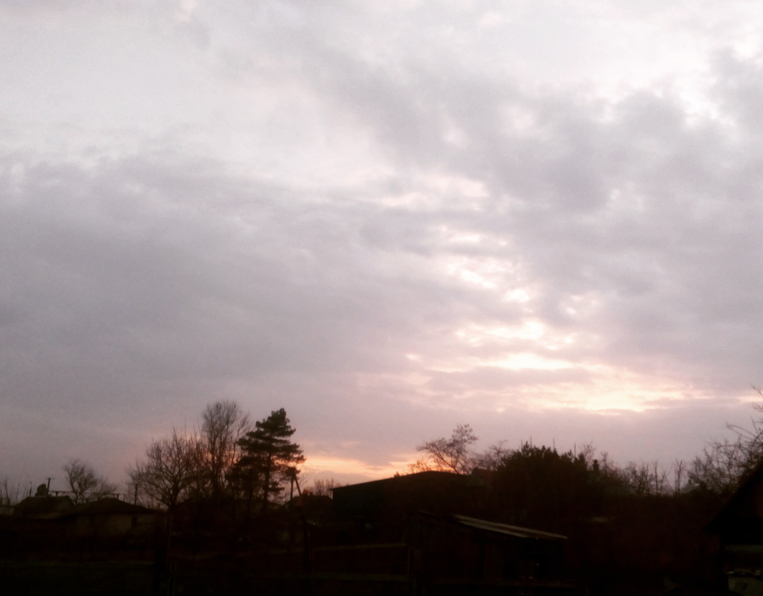

08. 02. 2018. Хороший вечер

**27-е февраля**. Давно не писал дневник, но сейчас появилось время и на улице так светло из-за снега, что улучшается настроение. Собственно, это всё, что я хотел бы на писать. Могу добавить, что последние две недели я немало занимался книгой, но это подходит к концу, поскольку начался новый семестр и пора учиться; а в особенности это относится ко мне, потому что за прошедшие две с половиной недели я был в универе всего трижды. Мне кажется, что сам дневник уже должен закончиться: он начался как произведение, куда я вкладывал все свои чувства (больше их вкладывать некуда) и мелкие проблемы, но сейчас я занят делом и у меня нет времени на чувства, да и сам я настолько изменился, что едва ли когда-нибудь вновь испытаю то, от чего ещё год назад сильно страдал.

**28-е февраля**. Так и хочется сказать: допизделся! Если вчера я ввёл запись в дневник более-менее от скуки, то сегодня чувствуется потребность высказаться. Последние несколько дней я снова становлюсь особенно чутким в восприятии внешнего мира, что не есть хорошо; сейчас 7:30 утра, и только что я поймал себя на получасовом разговоре с самим собой о том, сколько примерно нужно идти от универа до моего дома пешком; всё бы ничего, но, оказывается, уже несколько дней я полчаса-час уделяю вот таким пустым разговорам, а сегодняшний свёлся к тому, как мы с Кариной гуляли примерно полгода назад, проходили за день километров 10-12, много раз, и нам было хорошо… Впрочем, этого уже не вернуть, так как Карина в моих глазах не перестанет быть (не потенциальной, но реальной) шалавой, да и она сама даже в период наших отношений слишком изменилась от той девушки, которую я любил, до малолетней блядины, которая считает себя взрослой; я где-то говорил, что всё это началось с изменения её причёски.

Уже месяц я плохо сплю, просыпаюсь ночью или ранним утром, у бабушки за ночь просыпался, в среднем, около трёх раз каждый день, по приезде домой стало лучше, но последние дней пять и дома всё повторяется; недавно я проспал всего 5 часов, но после провёл полноценный и весьма продуктивный день, будучи бодрым, вчера я проспал почти 10 часов, но эффект был хуже; сегодня я проспал около 6-ти часов, но не сказал бы, что хорошо себя чувствую; может быть, сегодня всё не так хорошо потому, что пару дней назад у меня снова начался синусит.

Думаю, я сел за дневник, потому что не понимаю на данный момент, что мне делать: если на каникулах я активно учил C# и читал книги, полезные для моей, то теперь надо как бы начать учиться, но для меня это как-то бессмысленно, почти не интересно, явно лишне, да и в универ я в последние недели ходил только по средам; сегодня тоже среда. Кажется, моё подавленное состояние связано с кое-каким психологическим конфликтом, произошедшем в универе ровно неделю назад; я не хочу рассказывать о его сущности, потому что уже ясно, что всё слишком глупо, но он как-то испортил настроение и мотивацию учиться, хотя, с другой стороны, я считаю, что надо учиться; грубо говоря, моё подсознательное (и перманентное) стремление к учёбе разбивается о реалии нашей системы образования; я хочу учиться, но универ отбивает это желание и в то же время побуждает меня к посещению и учёбе, то есть я должен учиться по их системе и учить то, от чего они сами отбивают охоту. Взять к примеру физику, новый предмет в этом семестре: физика начала мне нравиться в 8-м классе, в 9-м классе я сдал ГИА по физике на 5, в 11-м классе физика нравилась мне даже больше математики, а ЕГЭ я сдал на 87 баллов, что примерно на 30 баллов больше средних результатов по этому предмету; и вот, сейчас я начинающий программист и математик, знаю весьма многое, и мне уже давно интересно, чем вузовская физика отличается от школьной (должна же подключаться высшая математика), я бы сам хотел освежить свои знания по этому предмету и местами их усовершенствовать; но на физике мы не просто страдаем хуйнёй, а занимаемся тупыми лабораторками, каждую пару, без всякой пользы, так ещё и препод всех (по крайней мере, меня) заёбывает своими увлечениями органом, оперой и т. п., зато с инструментами можно работать только после его разрешения. Я же не заёбываю никого тем, что являюсь писателем! В универе я в первую очередь студент матфака, далеко не всякий мой новый знакомый узнает, что я вообще что-то пишу, а знающий не узнает от меня и темы моего творчества: скачивай и читай, сам поймёшь; если ты реально умеешь что-то делать, если тебе нравится это делать, так делай, получай удовольствие и вноси свой вклад, и будь готов к тому, что почти всем людям вокруг на это увлечение будет глубоко насрать хотя бы потому, что почти все они тупые и увлекаются только бухлом, сериалами, мнимой успешностью… ну и достаточно.

**8-е марта**. Несколько последних дней настроение подавленное. Чувства смешанные. Следующие пять дней я не смогу писать дневник, потому что еду к бабушке и не беру с собой ноут, о чём могу и пожалеть. После этих искусственных каникул меня ждёт много дел по учёбе. Сейчас мне нечего сказать: я много думал о чём-то ночью, но сейчас я слегка не выспавшийся и желающий поскорее уехать. Кажется, я думал о Юле и хороших днях на «Солнечном острове». Теперь это не имеет значения.

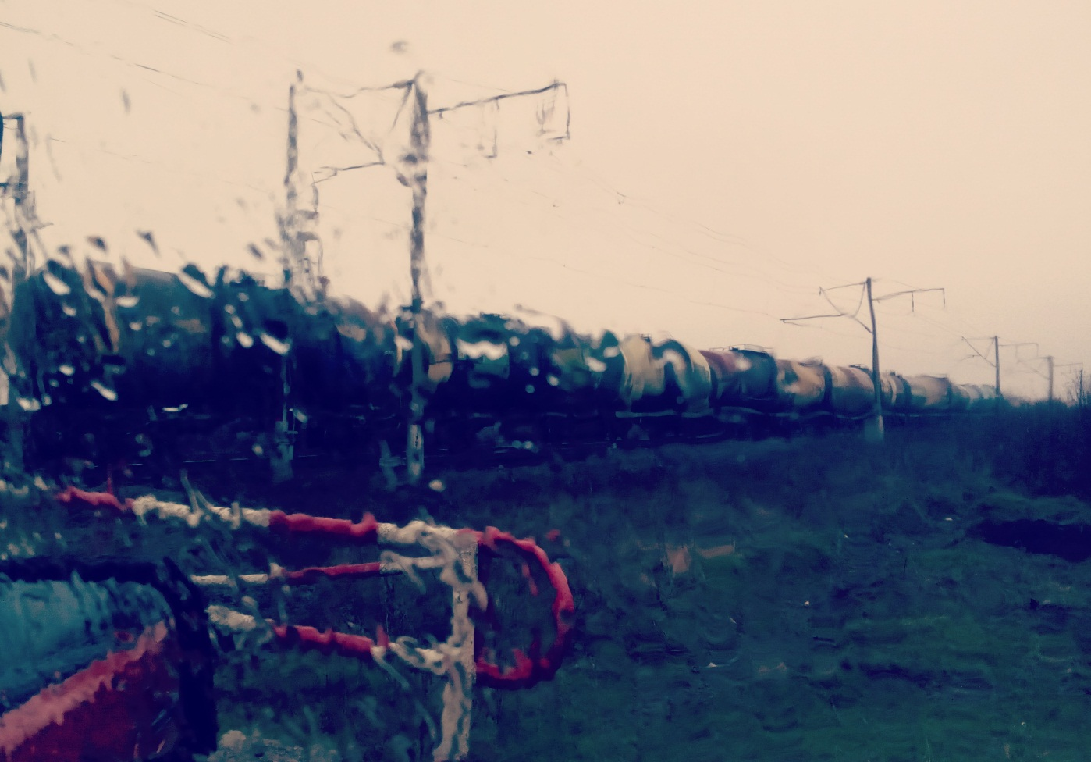

11. 03. 2018. Абинский район. В Советском Союзе были поезда с зерном, строительными материалами, мебелью; нефть перевозилась редко. Сейчас же всё, что есть у России – это нефть.

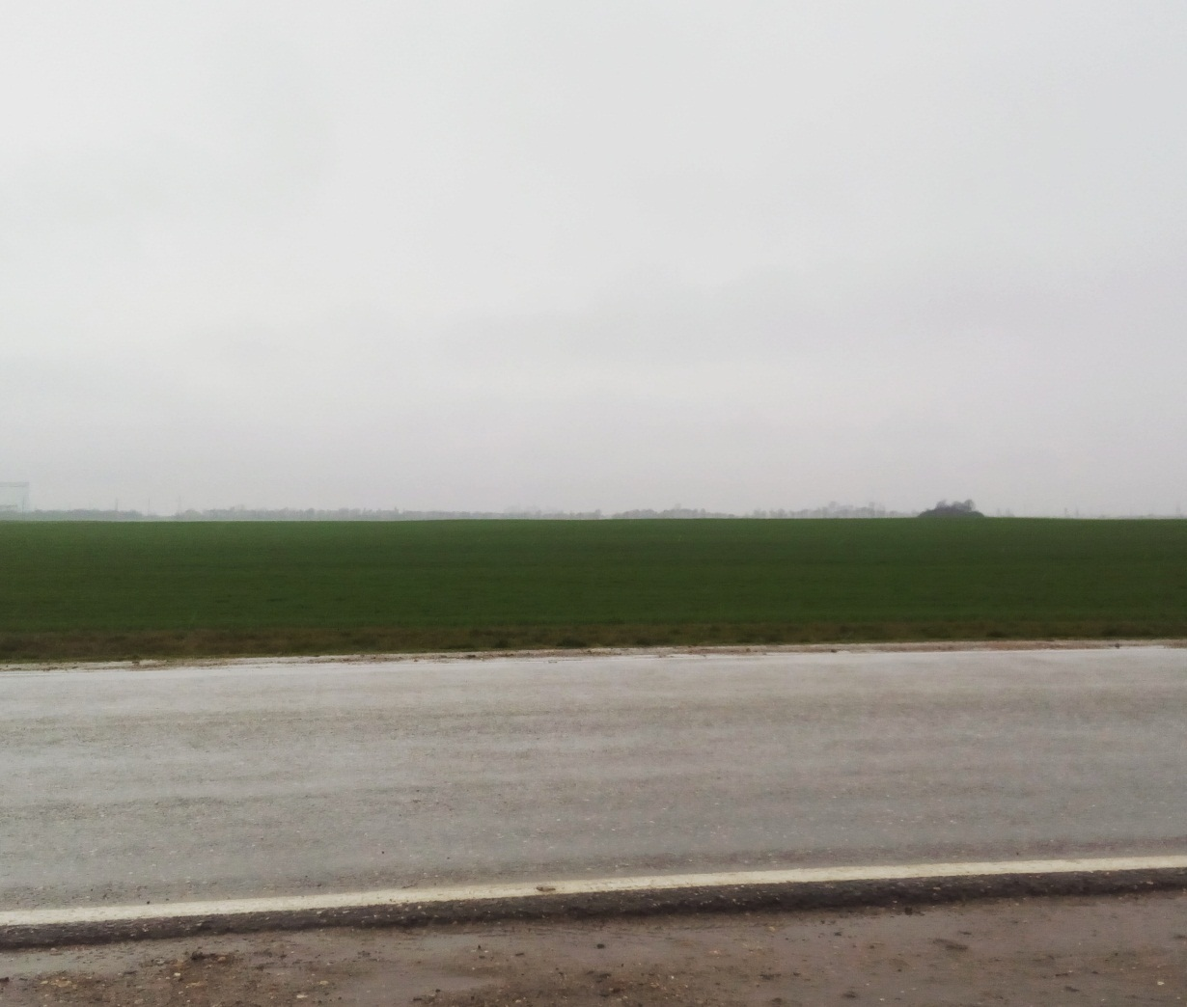

Тот же день, дорога

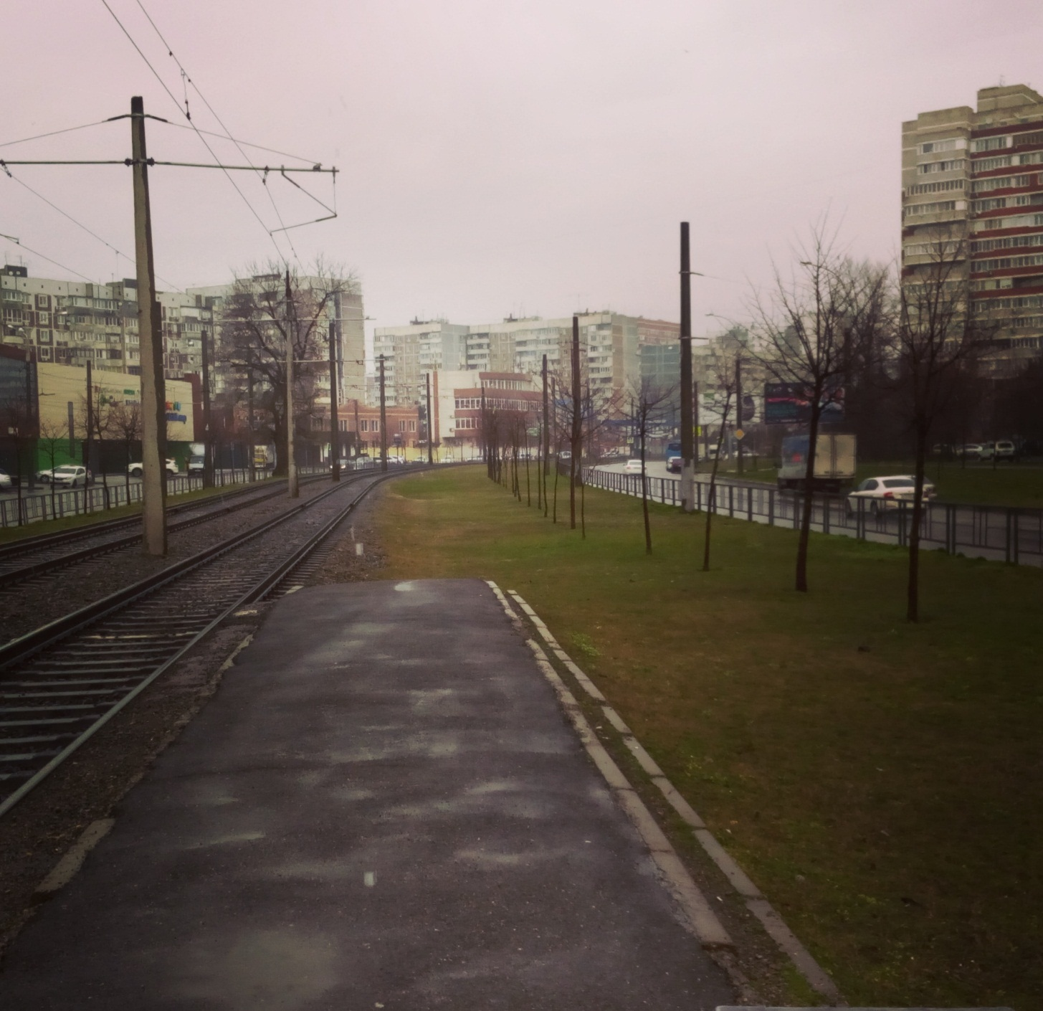

14. 04. 2018. Жду трамвай уже полчаса. На фотографии видно примерно всю часть моего района, где прошло моё детство. Однажды я сделал похожую фотографию из немного другой точки. Это случилось 5 лет назад, а чувство, будто в прошлом году

##### Исправление ошибок

Воистину, жизнь человека длится одно мгновение, поэтому живи и делай, что хочешь. Глупо жить в этом мире, подобном сновидению, каждый день встречаться с неприятностями и делать только то, что тебе не нравится. Но важно никогда не говорить об этом молодым, потому что неправильно понятое слово может принести много вреда

***Бусидо***

**19-е марта 2018-го**. Далеко не в раннем детстве я понял, что люди разные и что они чем-то отличаются друг от друга, помимо внешности. Я долго думал, что окружающие дети – такие же, как я, с такими же интересами и примерно такими же семьями, однако довольно быстро я понял, что это не так: они тупее. Я долгое время играл во дворе с пацанами на два года младше, поэтому своё превосходство в развитии воспринимал как должное, но с приходом уже в среднюю школу, в класс сверстников, я начал ясно видеть различия между нами, которых, я думал, не должно было быть у людей одного возраста. Разумеется, я был другим, больше чувствовал, больше умел, но об этом знал только я сам; для сверстников же я был каким-то слабым батаном, который, вроде бы, сын учительницы.

У всех пацанов наступает возраст, когда одни ахуевают и начинают обижать других. Меня начали обижать далеко не первым, но однажды начали. Я понимал, что обладаю меньшим ростом и физически слабее, но не понимал, каким образом из этого следует, что я должен терпеть издевательства над собой, как это делают другие? Я должен давать отпор до тех пор, пока это не принесёт результаты, уже тогда я понимал или только чувствовал, что с этим говном нельзя мириться, в жизни придётся постоянно сталкиваться со злом и придётся каждый раз его побеждать, иначе оно победит тебя, нужно быть сильным и, не сдаваясь, давать отпор без конца – и тогда оно сдастся. Но чтобы реально дать отпор, я должен был подготовиться, и так начались мои занятия спортом. Вскоре я показал, что обладаю силой и о некоторых моральных нормах не имею понятия, поэтому со мной лучше не связываться. Я не сразу заметил, что после этого со мной перестали связываться не только хулиганы, но почти все, но это было совсем не важно, так как я открыл для себя новый мир.

Однажды я поставил себе цель стать великим спортсменом. С видом спорта я ещё не определился, но точно знал, что это будет либо культуризм, либо пауэрлифтинг, либо тяжёлая атлетика, хотя склонялся на тот момент к первому, о втором знал мало, о третьем знал ещё меньше. Тем не менее, я стал развиваться, я тренировался почти каждый день независимо от выходных и праздников, занимался с гантелями, ходил на турники и брусья, сменил несколько эспандеров, потому что после длительных тренировок пружины в них деформировались; параллельно я стал есть в два раза больше, чем вообще-то требовалось, ел огромные порции 6-8 раз в день, каждая трапеза затягивалась почти на час, и это было так тяжело, что становилось постоянной тренировкой психики на устойчивость. Разумеется, толку от этого было мало, и вред был соразмерен пользе, я был глуп и не знал ещё, как правильно тренироваться и питаться, но эти несколько лет жизни всё-таки сделали меня сильнее как физически, так и психически. Некоторым людям я рассказывал о своих целях, однако все пытались принизить меня и увести с моего пути; учителя говорили, что я «такой умный парень, который может внести большой вклад в науку, зачем мне чего-то добиваться в спорте…», бабы показывали на меня пальцем и дразнили: «Будущий бодибилдер, будущий бодибилдер…», родители были полностью против моих занятий, потому что считали силовой спорт неотделимым от стероидов и инвалидности в 40 лет, они постоянно выбрасывали все мои пищевые добавки, даже не понимая, что выбрасывают обычные витамины или вещества, которые нужны в восстановлении суставов. Остальные не обращали на меня внимание. Но мне было насрать на чужое мнение и давление извне, потому что я был сильным.

Постепенно я рос, и приходилось увеличивать нагрузки. В обычных упражнениях я вешал на себя портфель с железом внутри, от себя мог взять 20 килограммов и ещё около 20-ти от друга. Весьма скоро я спокойно отжимался на брусьях с 40-ка килограммами на ногах; вскоре я получил травму грудины, выполняя это упражнение, потому что недостаточно размялся и занимался на сильном холоде – было первое или второе января, все валялись бухие, и один я проснулся рано, вышел на улицу и реально делал себя лучше. Эта травма не остановила меня, но заставила лишь исключить брусья из тренировок на несколько лет. Возможно, если бы я не исключил брусья, я бы не перешёл на штангу.

Однажды на уроке физкультуры, классе в восьмом или в девятом, где никто ничем не занимался и время проходило зря, тупые одноклассники пинали мяч по всему залу, а толпа тёлок сидела на скамейках, типа форму забыли или у них вдруг месячные начались, – я заметил штангу в углу и решил начать новый этап в своих тренировках. Я стал заниматься жимом лёжа: начал с малых весов, но через несколько месяцев к ним прибавились килограмм 25-30, а потом прогрессировать стало очень тяжело; я полагаю, это связано с тем, что страховали меня так хорошо, что я лишался весомой части нагрузки; как-то раз, уже после хорошей тренировки, я решил выпендриться перед быдлом, которое вдруг оказалось в зале, взял слишком большой вес и получил травму сухожилия у трицепса, но это тоже меня не остановило. Чуть позже вместе с жимом я стал делать становую тягу, которая оказалась слишком тяжёлой и для нервов, и для позвоночника, и для сосудистой системы, потому что ноги у меня были слабые; несколько раз под конец тренировки у меня из глаз шла кровь, почти после каждой тренировки я чувствовал себя убитым, не хотел есть, не мог управлять пальцами, хотел умереть. Позднее я добавил к комплексу упражнений приседания со штангой и жим стоя, что как-то уменьшило «среднюю тяжесть» моих тренировок. Спустя некоторое время я понял, что занятия штангой на физ-ре – вещь не очень удобная и не надёжная: скамья для жима разваливалась, стоек для приседаний и вовсе не было, не каждый урок мне позволялось заниматься, времени было мало, а сразу после урока нужно было заниматься другими делами, а я становился никакой. Так я перешёл в зал.

Для прогресса в спорте недостаточно тренироваться. Тренировки лишь запускают процесс, который проходит несколько дней; и если он пройдёт благоприятно, прогресс наступит; если немного ошибиться, ты можешь потерять и то, что имел. Помимо тренировок есть ещё 3 важных составляющих: 1) питание, 2) сон, 3) секс. Последнего у меня, по существу, и не было, потому что я был совсем из другого мира, со стороны казался каким-то зацикленным, хорошим парнем, а бабы таких, как выяснилось, не любят; все знакомые бабы либо ненавидели меня, либо презирали, либо боялись; и я сам не относился к ним хорошо – это невозможно, когда каждый день видишь такое к себе отношение от каких-то обезьян, которые ниже тебя, которые ничем не интересуются, извергают из своего рта только эмоции и тупые мысли, ничего не делают со своими жирными жопами, зато мастера краситься и стильно одеваться, а кто они без своей одежды, без духов, без макияжа? Дряблые туши, похожие внешне и одинаковые внутри. Проблема усугублялась тем, что тяжёлые тренировки вели как раз к усилению потенции, поэтому я хотел баб во много раз больше, чем они меня, поэтому каждая потенциально могла мной пользоваться и каждая из тех, с кем я имел дело, приносила мне огромный вред тем, что возбуждала и не давала; конечно, от таких я быстро избавлялся, однако ущерб не уйдёт назад; я сейчас говорю о воспалении простаты: мало того, что это очень мучительно, и мне приходилось переносить это раз 30-40, так в будущем может оказаться, что у меня рак. Я мог бы бросить спорт, стать тупорылым тусовщиком, постоянно гулять и ржать над видео таких же уебанов, слушать говно-музыку и танцевать, связаться с какими-нибудь «крутыми» пацанами, начать курить и бухать, стать таким, на кого бабы вокруг вешаются, – чтобы тёлки мне давали, но я уже сделал свой выбор и готов был на жертвы.

Со сном особых проблем не было, хотя тяжело было просыпаться каждый день около шести утра, чтобы выпить гейнер в 6:40 – если сразу проснуться в 6:40 и выпить, то блеванёшь. Трудность составляло не заснуть днём, потому что после такого сна невозможно заснуть до середины ночи, а ведь просыпаться всегда надо в шесть утра.

Питание – вот что стало для меня полноценным аспектом тренировок, потому что требовалось не просто отказаться от сахара, тортов, шоколада, чипсов и пр., но приходилось есть полезную пищу в огромных объёмах. В то время я крайне редко чувствовал себя голодным, потому что постоянно жрал; напротив, чуть ли не каждый день были длительные периоды, когда от обилия еды меня тошнило; от частого питания часто происходили и всякие отравления; особенно тяжело с тошнотой было по утрам, когда, и без того сытый, я должен был выпить пол-литра своего пойла с крепким зелёным чаем, цикорием, витаминами группы В, аспартамом и ещё чем-то; после такого ещё час наступали приступы ужасной тошноты, которая сводилась к сокращениям пищевода и дикой боли. Но это всё были мелочи в сравнении с тем, как меня тошнило из-за проблем с печенью: за неимением качественного белка (мяса) мне приходилось есть много яиц, в школе я начинал голодать уже в начале второго урока, покуда столовая была после четвёртого, да и не каждый день в ней вообще подавалось что-то белковое (по вторникам был холодны плов с единичными волокнами мяса, по четвергам давали омлет из одного яйца + кусок огурца + кусок помидора), поэтому я брал с собой арахис; также в то время у нас в крае стартовала программа бесплатной раздачи молока школьникам, я пил много этого молока, не понимая, что молоко – вещь самая полезная, но в тех пакетах была какая-то непортящаяся хуета, от одного пакета которой почему-то сразу начинает подташнивать. Из-за такого питания несколько раз я переживал серьёзную интоксикацию печени, когда поднимается температура и тошнит круглые сутки несколько дней подряд, иногда рвёт, но нечем рвать, потому что отравлен организм, а не еда в желудке; однажды такая интоксикация случилась как раз за три дня до Нового Года и закончилась примерно через неделю.

В зале я тренировался усердно и регулярно. Каждая тренировка происходила на пределе моих возможностей, проходила интересно, хотя не всегда я, ковыляя потом домой, был доволен собой, был доволен тем, как я в этот раз выложился. Иногда я ходил один, иногда с друзьями, но у них было слишком мало силы воли, чтобы заниматься регулярно и достаточно хорошо для свершения прогресса. Как и почти все, они приходили в зал раз в полторы-две недели и что-то там делали с такими же весами, с какими занимались месяц назад; я видел парня из своей школы, который ходил туда регулярно в течение года и всегда делал одни и те же полуприседы с одним и тем же весом, – и за целый год он не изменился ни внешне, ни силой, потому что не занимался усердно. Я долго не мог понять, как так можно целый год тратить время, деньги, силы на то, что не приносит результата, но вскоре понял одну важную вещь. Даже если люди хотят стать лучше, они в большинстве случаев занимаются лишь видимостью развития, не стараясь и надеясь, что сам факт того, что они что-то да делают, что-то им принесёт. У людей не хватает силы действовать, они боятся новых дел и новой жизни; даже желая что-то изменить, даже сильно желая, они совсем не готовы отказаться от того, чем обладают, отказаться от того, что им больше всего мешает, от лени, от бездумной жизни, от мнимых ценностей и отношения к тебе какой-то группы людей; они не могут стать выше, поставить себе чёткую цель и постепенно идти к ней, посылая нахуй всех, кто по причине своего невежества или собственной неполноценности пытается тянуть их вниз. Они слабые и они ничего не добьются, потому что не заслуживают. Но я не был слабым и я занимался делом, не обращая внимание на многие неблагоприятные обстоятельства.

Плохо, что со временем я сильно зациклился на внешней стороне этого спорта и начал «гнаться за весами»; я уже забыл, что и так становлюсь сильнее, что я и так вполне хорош, что становиться лучше себя не надо слишком быстро. Напротив, мне стало казаться, что без своего дела я ничего из себя не представляю; я был хорошим человеком, я был самым умным в школе, имел хороший музыкальный вкус, умел любить и чувствовать, но в контрасте с тем, кем я был как спортсмен, всё это казалось мелочью; и я начал бояться вдруг потерять то, что заработал, потерять своё содержимое. Каждый раз я радовался, что смог сегодня выполнить свою программу, поднял большой вес нужное число раз нужное число подходов, но уже через сутки я начинал бояться, что в следующий раз уже не смогу сделать что-то подобное, не смогу прогрессировать; иногда так оно и получалось, что становилось поводом для депрессии; также я боялся набрать вес, потому что в пауэрлифтинге качество спортсмена определяется коэффициентом, обратно пропорциональным его весу и прямо пропорциональным его силовым характеристикам, поэтому увеличение веса ведёт к ухудшению качества; я отказался от всего мучного и сладкого, сильно уменьшил поступление белков, ел почти одну гречку, гадкую, от которой во рту несколько часов остаётся неприятный привкус, но единственным результатом такой диеты была слабость, но я продолжал тренироваться и набирать вес, пусть это было тяжелее; тогда я пришёл к выводу, что, раз не могу существенно повлиять на набор веса, придётся ускоренно увеличивать силовые показатели. Я начал заниматься ещё более усиленно, что стало моей ошибкой. За короткий срок я, выёбываясь перед знакомыми, травмировал грудную мышцу, во время глубоких приседаний сместил позвонки на пояснице, из-за чего было больно даже лежать ещё две недели, сильно износил коленные суставы, плечевые суставы и почему-то тазобедренный сустав; где-то в конце весны, когда в подвальном зале было жарко и душно, я делал становую тягу 5х4, это была крайне тяжёлая тренировка, вес огромный, давление бешеное, и в самый тяжёлый момент я опустил голову, сосуды пережались и произошёл разрыв сосуда около мозжечка; сначала было необыкновенно больно, но боль быстро сменилась сильной тошнотой; я вернулся домой и пережил и это.

Каждая травма сказывалась на моей тренировке, запрещая делать некоторые упражнения иногда на очень долгое время. Получая серьёзные травмы, я отказывался от одного из трёх базовых упражнений, пытаясь заменить их каким-нибудь эквивалентами. Сначала мне пришлось отказаться от жима, затем – от становой тяги; их более-менее сносно заменяли брусья и турник. Но когда на приседаниях я дошёл до очень больших весов, я понял, что работать с такими весами при моём состоянии слишком опасно. Чтобы уменьшить рабочий вес, я заменил приседания со штангой на плечах приседаниями со штангой на груди, что, кроме того, хорошо прорабатывало верх спины. То, что случилось дальше, было лишь делом времени.

Я постоянно тренировался, посему, имея даже одно упражнение, быстро в нём прогрессировал и вскоре дошёл до таких весов, что у меня в голове появилась мысль: «Я смогу добавить ещё килограмм 20, но в таком случае потеряю колени и стану инвалидом». Сейчас мне трудно вспомнить всё, мысль довольно абсурдная, но я посчитал её верной. Я помню, что мне нелегко было согласиться бросить тренировки, которыми я занимался уже два года, но это было и не крайне сложно: представляя тот июньский день, жару в зале и запредельную тяжесть во всём теле, я, кажется, хорошо чувствовал, что со мной может случиться через месяц другой; скорее, я боялся сильно изменить образ жизни, убрать из неё спорт и увидеть, что больше в ней к тому моменту ничего не было. Спустя пару месяцев я ещё пытался вернуться к этим упражнениям, но сильные судороги, которые до этого мне были неизвестны, окончательно убедили меня сделать большой перерыв; конечно, я не бросил тренировки совсем, начал регулярно заниматься более лёгкими упражнениями, увлёкся спринтом, однако это была уже совсем другая жизнь.

Мне было почти 17. Всю освободившуюся энергию я начал тратить на сброс лишнего веса. Я ел больше белков и гораздо меньше углеводов, но основную роль в этом процессе, конечно, сыграло то, что я начал тренироваться по 5-6 раз в день. Если не считать этого, свободное время я начал тратить на книжки и тёлок. Это было хорошее время: я днями читал, затем несколько часов с кем-нибудь гулял или катался на велосипеде, а под конец дня, загорелый, уставший и довольный, весьма часто кому-нибудь пихал; во всяком случае, у меня тогда была подруга, у которой был парень, всё серьёзно, но которая никогда не отказывалась мне подрочить; уже тогда, узнавая баб, я начал понимать, какие они шлюхи. В это время я увидел часть того, от чего когда-то отказался; но я ещё не знал, что это – была лучшая часть, причём таковой она мне предстала ввиду хорошей погоды, моей молодости и красоты нашего города.

Не прекращая тренировок, я полностью ушёл в умственное развитие и занялся философией. Это было дело, которым я занимался тогда, когда не тренировался, не ел и не спал. За примерно полгода я сбросил вес с 92-х килограмм до 75-ти; многие вокруг, начиная с моих родителей стали говорить, что вес так быстро ушёл, потому что это был «надутый вес, накаченный на стероидах». Разумеется, эти ограниченные люди, слабые, мыслящие только проекцией и чужими мыслями, даже и представить не могли, что я в течение полугода соблюдал строгую диету и тренировался 5-6 раз в день почти каждый день, особенно зимой, особенно на каникулах; они даже представить себе не могли, что значит проснуться где-то в декабре в 6 утра, выйти на улицу во мрак, где ледяной ветер пронзает по самые яйца, и сделать несколько подходов на турнике, от которого пальцы коченеют, а через два часа уже отжиматься с мешком кирпичей на спине, ещё через два часа качать пресс, потом приседать и т. д. до наступления темноты, повторяя цикл каждый день, из месяца в месяц, независимо от всяких итоговых сочинений, экзаменов, поступления в университет, работы, пар с восьми утра; конечно, такие вещи уже не позволяли мне тренироваться так часто и каждый день, однако я всегда находил время, чтобы становиться сильным, будь это получасовая тренировка в 5:30 утра перед поездкой в универ или спринт на школьном стадионе в 23:00.

Были периоды, когда из-за изнашивания суставов (от таких частых тренировок) я делал недельный перерыв, но я всегда возвращался. На универской физ-ре я использовал любую возможность, чтобы не потратить время впустую. Даже встречаясь с кучей тёлок, переживая из-за них (что было лишним), параллельно учась в универе и примерно всё свободное время тратя на написание книги, я находил время для тренировок, я не потерял ту силу и стойкость, которые три-четыре года назад заставили меня стать изгоем среди дебилов и шалав, с которыми я учился. И хоть с того времени я сильно изменился, стал поэтом и писателем, математиком и программистом, мыслителем, я не перестал быть деятелем. Я не переменился, но стал лучше, расширился, стал мастером в новых делах, но сохранил своё ядро, которое не давало мне сдаваться.

Проходило время, я болел биполярным расстройством. Я научился любить и заботиться, но никто не ценил мою любовь. Одна за другой бабы причиняли мне боль и заставляли месяцами впадать в меланхолический раптус, что дало мне сил и мотивации для написания книги. Книга стала моей второй сущностью, записью моей души и моих способностей, тем, что останется после меня, моим продолжением. И даже если я умру прям в этот момент, не успев ещё сделать что-то великое, то я готов к этому, потому что после меня останется несколько тысяч страниц труда, куда я вложил душу.

Шло время, я становился умнее, книга развивалась. Чем больше я писал её, тем меньше оставалось того, о чём ещё можно написать. Новая информация поступала несоразмерно той скорости, с какой я вносил её в свой труд. Чем больше я узнавал баб, тем больше отвращался от них, потому что начал понимать их сущность и начал видеть все скрытые механизмы в поведении тех баб, что остались в прошлом. Я стал меньше с ними общаться и почти перестал их любить, потому что глупо любить шлюх, я начал относиться к ним почти как к говну, и пока что каждая в итоге убедила меня, что я это делал не на пустом месте; так я обрёл полное спокойствие, но вместе с этим начал терять вдохновение, так как перестал получать новые сильные эмоции, плохие они или хорошие. С того времени все мои глубокие чувства – это всегда результат обращения к моему прошлому, к прекрасным моментам, когда я был юный, когда я был сильный, когда я наслаждался временем. С учёбой начались проблемы, мотивация для книги почти исчезла, а идеи закончились; какое-то время я старался писать, но было не о чем; иногда всё было, но нужно было учиться; в итоге я постепенно перестал заниматься книгой и на месяцы совсем забыл о ней.

И вот. Сейчас во мне развивается мысль месячной давности. Дня четыре назад я закончил внимательно перечитывать Библию; в ней я открыл много нового для себя, хотя на самом деле я открыл то, что это – книга в точности о том же самом, о чём писал я последние два года, и во многих местах она дополняет мою книгу, как и моя книга многое дополняет в ней. Так я начал возвращаться к собственному труду, и после года затишья уже недели три активно им занимаюсь, потому что имею материал и вследствие времени года имею настроение. Я понял, что совершил ошибку, когда около года назад при уже забытых обстоятельствах решил остановиться, не писать, заняться учёбой и отдохнуть, ибо жизнь слишком коротка, чтобы делать остановки, учёба та мне пока что нахуй не пригодилась, а отдых был бесполезным отдыхом с ещё одной тёлкой, отношения с которой закончились примерно так, как я предсказал ещё в самом начале, и по тем же причинам, по которым они начались и продолжились; я не жалею, что тратил время на эту бабу: это время было по большей части хорошее; проблема больше в том, что, не будь этой бабы, была бы другая, а может сразу две, только зачем оно мне нужно? Животные отношения, стандартная история, шаблонный конец. Одна баба, другая, третья – за последние три года у меня их было пять, не считая подруг и ещё где-то пятерых, с которыми было раз или два; и почти со всеми было хорошо: то баба умная, то воспитанная, то молоденькая, то скромная, то просто сиськи большие, то настолько конченная, что постоянно подъёбываешь её и угараешь, но всё это уже в прошлом, воспоминаний – так себе, а времени назад не вернёшь.

Я прихожу к выводу, что скатился; даже развиваясь с разных сторон, я перестал развиваться внутри. Я знаю, что я умнее других, талантливее, выносливее, но в том и ошибка, что я начинаю себя сравнивать; конечно, я лучший по целому списку критериев, но много ли значит – быть лучше стаи обезьян? Я перестал быть такой личностью, которую даже на уровне идеи абсурдно сравнивать с остальными, потому что он – это он, и всё с того. Раньше крутые пацаны знали меня как Icaros`а, а кто не знал, тот просто лох или уебан; и тёлки сами приставали ко мне, пусть было их немного, но они были качественные, а шлюхи – они на то шлюхи, потому что больные, и их больной мозг не в состоянии распознавать меня правильно; и я не парился ни о чём, шёл к своей цели и наслаждался жизнью, никуда не спешил, но многое успевал, жил нелегко, зато жил. Я совершил ошибку, позволив бабам и всяким мнимым ценностям незаметно забрать эту жизнь, заменив её на что-то искусственное, на какую-то видимость без прошлого и с непонятным будущим, на червя, съедающего мои временные ресурсы. Понадобилось время, чтобы увидеть эту ошибку, затем время, чтобы её признать. А время, чтобы исправить её, уже наступило. Я возвращаюсь.

##### Я *не* покажу тебе силу

**21-е марта 2018-го**. Хотелось бы начать этот раздел с совсем другого, да и вообще писать о другом, о каких-то хороших вещах, о чём-то достойном, интересном, но вряд ли мне удастся долгое время придерживаться такого курса, пока я живу с дедом. Около недели назад у этого выродка внезапно начались непонятные приступы, похожие на эпилепсию; видно, что он мучился, несколько раз внезапно падал, но никак не умирал и, ничего себе не разбивал, так что радоваться нечему; пару часов он пролежал в туалете, периодически подвергаясь конвульсиям; в итоге мне пришлось выломать дверь (он заперся изнутри), потому что я и сам уже сильно хотел в туалет, а эта сволочь даже и не думала открывать. В итоге у него почти полностью отказала правая половина тела, вызвали скорую и увезли его в больницу примерно на неделю. Сказать, что просто от его отсутствия было хорошо – ничего не сказать: целых дней пять никто не пердел в коридоре, не пачкал стульчак, не ссал мимо унитаза, не обсирался (в квартире, по крайней мере), не воровал хлеб и вообще всё, что оставалось на столе, не расходовал литры воды попусту, не трогал своими до пизды грязными руками мытую посуду, не гадил на столе во время еды, в моё отсутствие не выключал в моей комнате приборы из розеток и целых пять дней ни разу не раздражал меня своим видом, грязный, жирный, лысеющий, покрытый волосами и бородавками. Но вчера или позавчера его вернули; ему что-то вкалывали, из-за чего не только прошёл парез, но и дед стал как-то «необыкновенно хорошо разговаривать» (просто я этого, всё-таки, не услышал); раз или два я даже представлял себе, что он вдруг станет почти человеком и что с ним будет почти так же хорошо и спокойно, как только что было без него. И вот, я вернулся домой, а эта мразь где-то обоссалась и по всей квартире почти целый день ходила в обоссаных штанах; я раньше не знал, что обычная моча всего одного человека может так вонять на всю квартиру. И вот, выродок остаётся выродком; и всё от его «умения говорить» исчезло; и ходить в мокрых от мочи штанах ему, всё же, гораздо приятнее, чем надеть памперс. Когда же он сдохнет?! Я терпимый, но я устаю это терпеть. Больше всего бесит то, что родители иногда злятся на деда многим более меня, но при этом продолжают совершать ошибки, из-за которых он и гадит; например, они кормят его обязательно трижды в день, причём хорошо; иногда я так хорошо не ему; и это всё равно, что завести настоящую свинью, которая по определению будет гадить везде, злиться на неё, но всё равно регулярно кормить; чтобы мои слова не показались преувеличением, скажу лишь, что за сегодняшним инцидентом убирала мать, она очень сильно злилась, но спустя пять минут дед уже пил чай, который сделала она, с кексом, который купил я совсем не для него. Нахуй?

**22-е марта. 2018-го**. Вернулся домой в подавленном настроении. Я понял, что слишком сильно завишу от Лизы; когда она рядом, мне хорошо, но если её нет – жизнь как будто теряет смысл; после того, как я её увижу, очень тяжело с ней расставаться и её временное и даже совсем короткое отсутствие плохо на мне сказывается; это что-то страшное, и с этим надо бороться; это не похоже на всю любовь, которую я испытывал ранее. Но у меня не получается понять, что же надо делать, потому что я плохо понимаю, что вообще происходит, почему я так много чувствую к ней и что же я сейчас делаю не так или не делаю. Кто такая Лиза – пусть это останется секретом; сомневаюсь, что она прочтёт эти строки до моей смерти, да и после – может не прочесть; но если она прочтёт, то точно поймёт, что речь идёт о ней, потому что, хоть она и не знает ничего о моих чувствах и моих лучших качествах, но не будет сомневаться, что что-то для меня значит.

Я ставлю себе цель послать всё нахуй и заниматься тем, что мне реально нравится. Вот уже третий день, как я без пропусков хожу в универ, и каждый из этих дней убедил меня, что это не только бесполезное дело, но оно мне ещё и не нравится. А что мне нравится, так это писать свою книгу, находить новый материал, заниматься библиотекой классов, которую я расширяю уже недели две, и тренироваться, причём тренировки значат для меня действительно довольно многое; и я готов многим пожертвовать ради них, несмотря на все прочие хорошие способности в других областях. Длинный путь начинается с первого шага; сейчас конец марта, к концу апреля я должен весить 73 кг, то есть надо прибавить около пятёрки; это вполне реально, если учесть мышечную память.

**24-е марта 2018-го**. За эти дни лучше не стало: Лизу я до сих пор не видел и начинаю по ней сильно скучать; я как будто люблю её, но это любовь, очень далёкая от половой, но слишком сильная, чтобы быть какой-то дружеской. Мне недостаёт объятий с ней. И я понимаю, что это что-то слишком абсурдно; мы уже как будто близкие люди, но я понимаю, что чувствую из-за этого слишком много, покуда такая близость является для неё естественной; и к этому она относится безразлично, потому что не верит, что всё действительно в моих глазах настолько серьёзно. Да как верить, если я сам не понимаю, что происходит…

Уже послезавтра пойду тренироваться. Хоть сейчас конец марта, погода как в начале января, но это меня не остановит. Интерес к книге немного ослабился, а наиболее важные материалы остались позади. По учёбе накопилось много дел, но ими не совсем приятно заниматься, поскольку я понимаю, что все программы, которые я пишу для облегчения работы, будут использоваться только мной и не так уж помогают, потому что даже при умении написать универсальную программу мне в универе придётся все эти задачки решать на листочке, а дома записывать шаги программы опять в тетрадь. Начиная со среды (сегодня суббота), у меня опять ухудшился сон, я стал спать по 5-7 часов в день, всегда просыпаюсь на час раньше нужного, но не бодрый; сегодня я долго не мог заснуть, потому что под одеялом не нагревался, и проспал точно часа 4; я думаю, всё началось со среды, потому что во вторник у нас с Лизой был близкий разговор, для меня неожиданно важный, но на следующий день я убедился, что для Лизы он, в принципе, ничего не значил и ничего не изменил, а на другой день я ещё больше в этом убедился; создаётся ощущение, что все эти чувства я выдумываю из нихуя, необоснованно и бесполезно, но переживания они приносят настоящие. В среду я хотел сказать Лизе кое-что очень важное, но обстоятельства не сошлись; то же самое случилось в следующие два дня: её просто не было; сперва мне начало казаться, что так Бог помогает мне не совершать ошибку, а потом, видя отношение Лизы, я начал понимать, в чём эта ошибка могла бы заключаться: утрата ещё одного периода своей жизни на бабу, которая не поймёт всей глубины моих чувств и даже понятое не оценит. Возможно, возвращение в спорт меня образумит, изменит что-то в гормональном балансе так, что все эти глупые чувства перестанут существовать; и я решил вернуться часов через 5, потому что плохо помню расписание зала и сейчас как будто при отравлении.

**26-е марта 2018-го**. Меланхолия возвращается. Я опять начинаю испытывать слишком сильные и противоположные эмоции, которые при всём наличии доброй составляющей являются негативными и угнетают меня. В частности, я начинаю испытывать слишком сильные чувства к Лизе, однако это совсем не такая любовь, которая была мне знакома, это больше братская любовь, но с плотской составляющей; в то же время я начинаю испытывать ненависть к этому человеку и за её безразличие ко мне, и за некоторые не связанные со мной качества, которые ей присущи, в том числе апатию, несерьёзность и, например, то, что, предложи она встречаться хоть завтра, я бы тотчас отказался, потому что за последний год Лиза так походила по рукам, что даже мне известно достаточно, чтобы она упала в моих глазах; иногда мне (без всяких лишних мыслей) хочется обнять её, но Лиза вообще не переносит телесные контакты; в то же время я сам телом испытываю к ней отвращение из-за её анорексии: чтобы я воспринял человека как женщину, ему достаточно иметь какие-никакие пропорции, чего у Лизы нет. Её довольно жестокое безразличие ко мне беспокоит только часть меня и в той мере, в какой положено, но сейчас я начинаю осознавать, что продолжение общения с ней только усилит мой внутренний диссонанс и приведёт к чему-то очень плохому для меня; и, так как я не могу совсем и навсегда забыть её, потому что Лиза – не какая-то новая баба из ниоткуда, которую можно послать в никуда, но моя одногруппница, это плохое стремится к совершению.

**31-е марта 2018-го**. Сегодня во второй раз сходил на тренировку, поднял в сумме больше десяти с половиной тонн; присед возвращается ко мне с приятной скоростью, хотя сегодня начала беспокоить травма в тазобедренном суставе; а вот жим вообще не растёт. Возможно, играет роль усталость нервной системы после приседа, но я начал вспоминать, что после разрыва грудной мышцы ни разу не жал вес больше 80 кг. Посмотрим, что будет дальше.

**4-е апреля 2018-го**. Сегодня я увидел Лизу впервые за примерно две недели; она была прекрасна; и потому мне плохо. Меня сжирает отчаяние с толикой ненависти; я не понимаю, к кому испытываю ненависть (наверное, к себе), но отчаиваюсь я потому, что хочу жить иначе, но такие обстоятельства, как Лиза, одним своим существованием искушают меня той жизнью, которой никогда не будет. Рядом с ней я чувствую себя как рядом с каким-то пирогом, который хочется съесть, но нельзя; сравнение получается тупым потому, что ни пироги, ни бухло, ни тортики не искушают меня и не вызывают у меня влечения, в отличие от Лизы. Её молодость, характер, юмор, красота и то хорошее, что есть у ней отношении ко мне, не позволяют забыть её и не желать её; я не могу перестать думать об этом человеке уже два часа, что должно продолжаться ещё долго. Я знаю, что вредно испытывать такой стресс, но ничего не могу поделать; полезно было бы устроить тяжёлую тренировку прямо сейчас, но сейчас десять вечера, да и сегодня я уже тренировался. Я чувствую себя лишним в этом мире, потому что испытываю неведомые другим чувства; как мудрецу должно быть неприятно с дебилами, так и мне неприятно жить среди огромной массы этих тупых, мелочных, слабых людей, которые не знаю ни любви, ни силы воли, ни истины. И трудно сказать, что потребует большей силы – действительно отказаться от этой жизни или регулярно испытывать её натиск, не ломаясь. За многие годы тренировок я увидел, что именно ненависть и отчаяние способны пробудить в человеке огромную силу, но если не использовать её ради чего-то, она будет использована на твоё самоуничтожение, она обернётся против тебя.

Если кто-то и будет читать эти строки через много лет, он в первую очередь задастся вопросом, почему я не могу взять и получить то, чего хочу, добиться этой девушки, как кто-то другой добивается кого-то другого. Я ей не нравлюсь. И она часто говорила об этом, причём в последний раз около недели назад. Сколько времени мы общаемся, а она встречается за это время со всякими долбаёбами, а хороший человек испытывает страдания. Конечно, с теми людьми у неё нет будущего, потому что она выше их, но она сама этого не знает; приятные отношения через месяц станут обычными, а через два месяца закончатся, но понимаю это только я; я не могу мириться с такой ситуацией, но она мирится. С другой такой бабой я бы решил, что она просто ебанутая, и надо уходить от неё подальше, но не с этой. Сегодня она пришла очень красиво накрашенная, радостная, а через время я увидел засос у неё на шее; и я понял, что вся эта радость вообще со мной не связана; и это был не мой засос потому, что за столько времени Лиза так и не узнала, кто я такой на самом деле, и кем хочу стать. И я не думаю, что узнает. Впрочем, я её узнал уже достаточно, чтоб влюбиться и чтоб испытывать разочарование; есть много аспектов, из-за которых я понимаю, что она – это далеко не идеальный человек, но мой; все бабы – это бабы, но только рядом с ней я чувствую, что не знаю её полностью, что она – загадка, которая интересует меня, и что нельзя изначально даже предположить, что у нас в будущем случится что-то такое, из-за чего мы не сможем сделать ничего иного, кроме как разойтись; но Лиза этого не понимает. Она может меня разочаровать, но это ничего не изменит; вчера я нашёл её полугодовые фотки с бывшим, и увидел, какого же долбаёба она на тот момент предпочла мне; возможно, что-то я почувствовал, но после сегодняшнего от этого ничего не осталось. Проблема в том, что я люблю её и ненавижу одновременно; и если я начну ненавидеть её сильнее, это точно усилит конфликт, но на любовь не повлияет. И вместе с этой амбивалентностью дают о себе знать и другие демоны моего прошлого. Я ненавижу себя, но имею чувство собственного достоинства и превосходства над другими. А удовольствие у меня уже давно не существует без боли, потому что даже самые хорошие воспоминания оказываются ещё и самыми грустными. Но это значит далеко не то, что боль способна приносить мне удовольствие, а то, что даже лёгкое удовольствие умаляется болью, которую приносит за собой и после своего окончания.

За последние несколько дней у меня погибло несколько дальних родственников. Вчера или позавчера умерла баба Валя: очень добрый, светлый и маленький человек, которая приезжала к нам с подарками несколько раз в год; как оказалось сегодня, она повесилась на 77-м году жизни, потому что в своей семье её как-то чморили, хотя тут я ничего не знаю. Мне не понравилось то, какой вывод из этого сделала мать: к дебилу-деду надо теперь относиться почти как к святому, потому что он, видите ли, просто больной человек, который из-за своей болезни постоянно гадит и не имеет совести, а раз это связано с болезнью (а когда это не бывает связано с болезнью?!), то дед получает привилегии больного с регулярным питанием и хорошим отношением, но при этом не получает в отношении и свободе каких-то ограничений, потому что он человек, а не какой-то больной. Жалко, что из-за каких-то дегенератов такие хорошие люди, как баба Валя, уходят из жизни; а при этом всякие мерзкие дегенераты портят жизнь другим людям десятилетиями, не спеша умирать. По-моему, это несправедливо, но жизнь полна несправедливостей. Как и то несправедливо, что всё хорошее во мне остаётся незамеченным, а то малое, в чём я нуждаюсь от других, я не получаю никогда, отдавая при этом многое, что вообще никем не востребовано. Я действительно сделал многое, но никто даже представить не может, насколько это глубоко; и далеко не всё из этого можно узнать по книге; и вряд ли оценит это кто-нибудь когда-нибудь.

2: 24. Уже есть желание спать, но никакого настроения. Я чувствую, что сложившаяся ситуация вредна для моего физического прогресса, но я не могу забыть Лизу. Хорошо то, что она имеет отдалённое представление о моих чувствах и не отвергает меня, а просто не подпускает близко; наверное, это лучше, чем быть брошенным на пике болезни, как это случилось при Юле; после того случая я около года отходил; и я помню, как мне было тогда тяжело. Если сильно постараться, все эти негативные чувства можно перенаправить в мотивацию: становиться сильнее при любых испытаниях, чтобы она видела, какую ошибку совершает, отвергая меня. Может быть, потом Лиза действительно пожалеет, но я уже буду другим. Мне стало легче, когда я узнал, что она сошлась с бывшим; я сразу понял, какие проблемы в голове у этой обезьяны; возможно, ещё несколько таких грубых ошибок с её стороны, и это уже она будет бегать за мной, но всё время возвращаться нахуй.

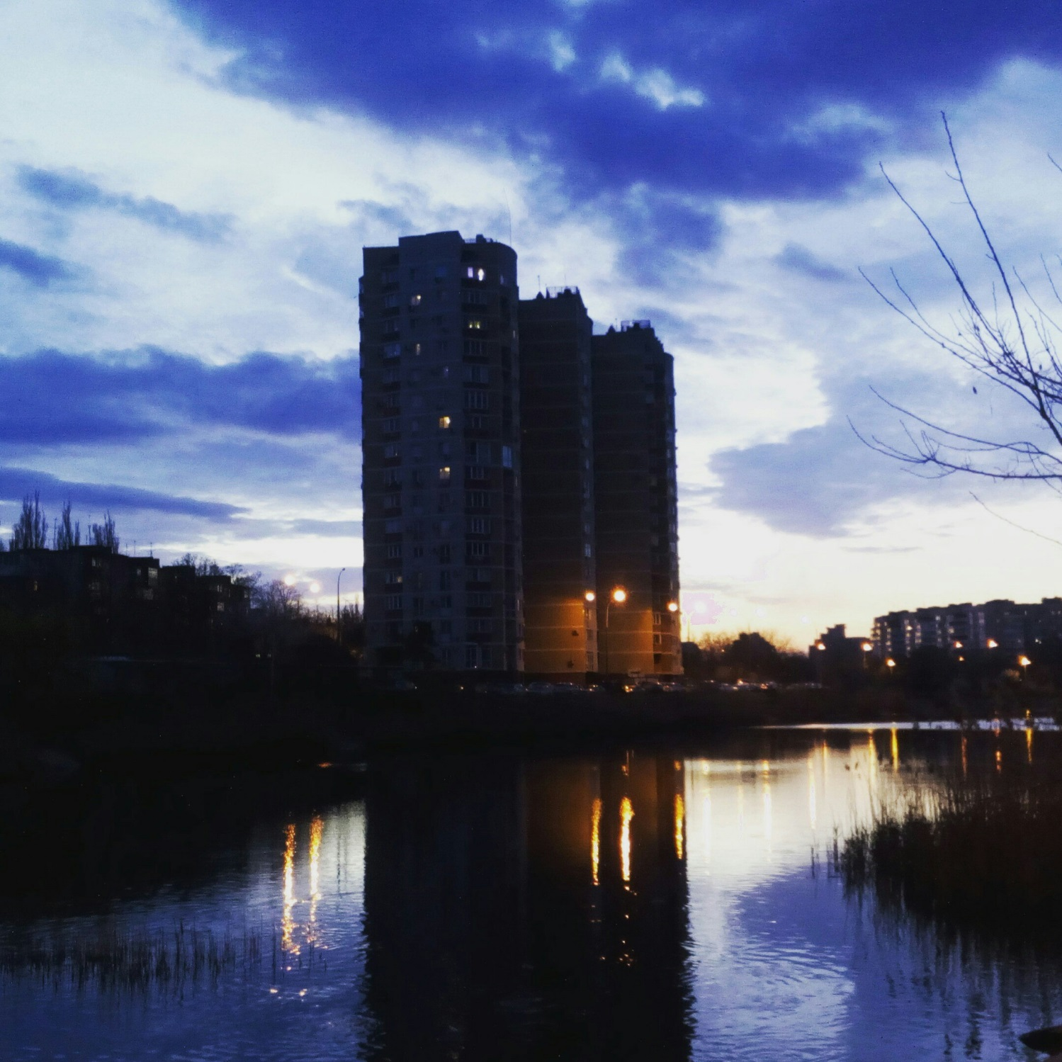

Примерно 04.04.2018. До этого фото мы с Лизой обходили озеро вокруг, а потом она спросила, почему я не фотографирую такую красоту. Эти места значат для меня очень многое: лет двенадцать назад там жил мой дядя, а за последние два года я раз 20 прогуливался там, причём в разное время суток, в разном настроении и в разные периоды жизни с разными девушками. Например, последний раз, не считая конца января, я был там с Кариной, показывал ей красоты этой части города, и то был прекрасный день. А где-то через месяц мы расстались.

**6-е апреля 2018-го**. Сегодня я опять увидел Лизу и окончательно в ней разочаровался. И я очень рад этому, потому что теперь я обрёл спокойствие; по крайней мере, мои сильные чувства уже никак с ней не связаны. А моё разочарование произошло потому, что Лиза, оказывается, сошлась с Ваней; это хороший парень из нашей группы, который уже был её парнем около года назад; потом Лиза его бросила, помоталась по другим парням и вернулась, а Ваня её принял. Ясно, что теперь он упал в моих глазах как пацан, но всё равно он хороший человек; ну а Лиза перестала меня привлекать, потому что вместо того, чтобы, наконец, прийти ко мне, она вернулась к нему; язык не поворачивается так говорить о Ваня, но уже долго он ведёт себя как клоун, и, по моему, ему не хватает концентрации и серьёзности вообще; и что Лиза в нём нашла, чего в лучшем виде нет у меня – я не ебу; но когда она сделала такой выбор, я сразу почувствовал, что многое из того особенного, за что я любил Лизу вопреки всем её недостаткам, на самом деле не существовала. Теперь я свободен.

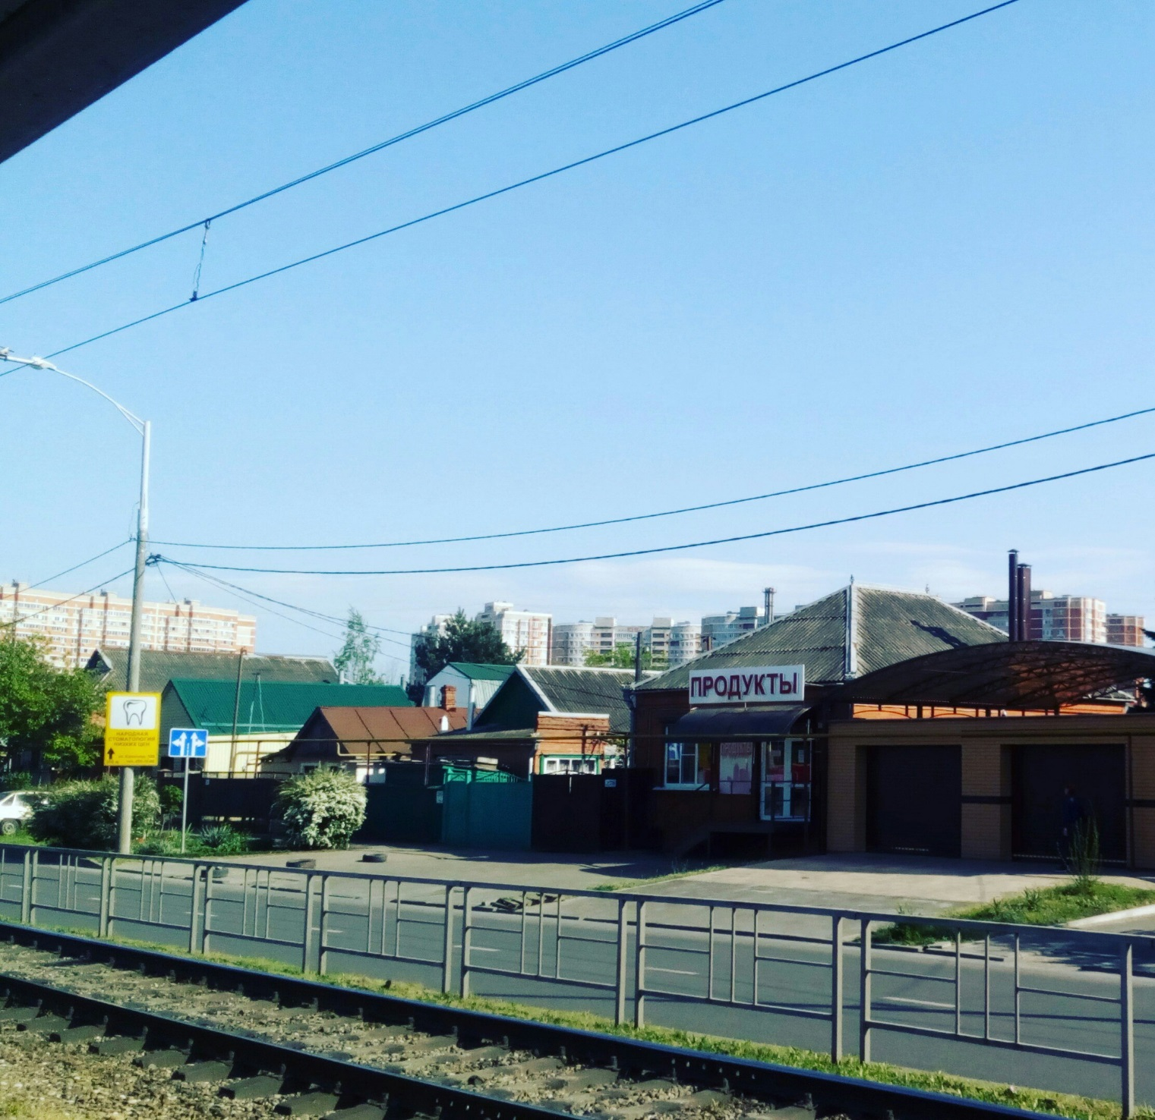

Примерно 25. 04. 2018. Пришлось выйти на этой остановке, чтобы сделать пересадку. Вдалеке виднеются два жилых комплекса – это относительно новые и очень красивые постройки. И этот вид навёл на меня меланхолию, потому что именно здесь я чаще всего встречался с Джаней, а потом с Кариной. Вообще, все встречи с Кариной, кроме четырёх или пяти, начинались недалеко от того оранжевого дома, который виден слева, и почти всегда заканчивались там же. Помимо этого, с тем оранжевым районом у меня имеются хорошие воспоминания, не связанные с бабами. Фотографиями именно тех мест я когда-то начал вести Instagram; и книга в то время только начиналась.

**28-е апреля 2018-го**. Подумать только: ещё три дня – и начнётся май. А я совсем не помню того, что происходило с начала этого года. Совсем. Потому что ничего, по сути, не происходило. Я почти не ходил в универ и фактически последние несколько месяцев сидел дома и писал приложения; конечно, в отличие от других, я могу сказать, что не потратил время впустую, что сделал нечто, что плоды моих трудов велики и доступны мне, однако мне самому хорошо от этого не становится; я перерабатываю время во что-то материальное, но не хочу так жить; полчаса назад я пришёл к мысли, что из-за творчества, а в первую очередь из-за этой книги, я упустил практически три года жизни, окончание школы, первый курс универа, второй курс, а третий и подавно не оставил никаких воспоминаний; разумеется, я делаю великие вещи, но в ущерб себе; и хуже этого только то, что я так долго жил этим, что теперь, когда мне хочется измениться, когда я бросаю книгу, которой планировал жить, когда я забываю о ненависти к дегенератам и начинаю ко всем относиться хорошо, этот мир не принимает меня, никто не принимает меня, и тогда жизнь превращается в ничто, в трату времени без плодов и без радости, а я наблюдаю за этим. Периодически мне становится очень плохо; я полагаю, разные мелочи возвращают моё биполярное расстройство, от которого не излечишься; последние несколько дней я чувствую себя как никогда одиноким, потому что никто не может меня понять, никто не может понять хоть какую-то часть моей многогранной личности, потому что все люди вокруг и тупые, и слабые, и больные: они не умеют любить, они не умеют думать и не могут жить вопреки своим инстинктам, побороть лень, жадность и собственную ограниченность. Проблема не в какой-то безответной любви, а в том, что я разочаровался во всех; и я спокойно уже ебу одну бабу, другую, потому что это просто мясо, которое больше ни на что не годится; но мои высшие потребности не удовлетворяются, словно я единственный человек в этом мире.

С того момента, как я вернулся в спорт, было уже пять или шесть тренировок. Нелегко регулярно ходить в зал, зная, что следующие полтора часа там будут очень тяжкими, но трудности воспитывают волю. За это время я несколько раз думал, что скоро умру, на немного приблизился к моим бывшим результатам, но возникли и большие проблемы: из-за сильно ослабших предплечий я не могу удерживать штангу в руках на становой тяге; а из-за бывшего разрыва грудной мышцы я не могу жать большие веса прямым хватом; потребовалось три неудачные тренировки, чтобы я понял причину проблемы и перешёл к другому хвату, который мне нравился даже больше. Такое положение дел меня устраивает. И я даже не знаю, что делал бы без этих тренировок: чувствуется, что многое негативное в моей жизни нейтрализуется только такой тяжёлой работой.

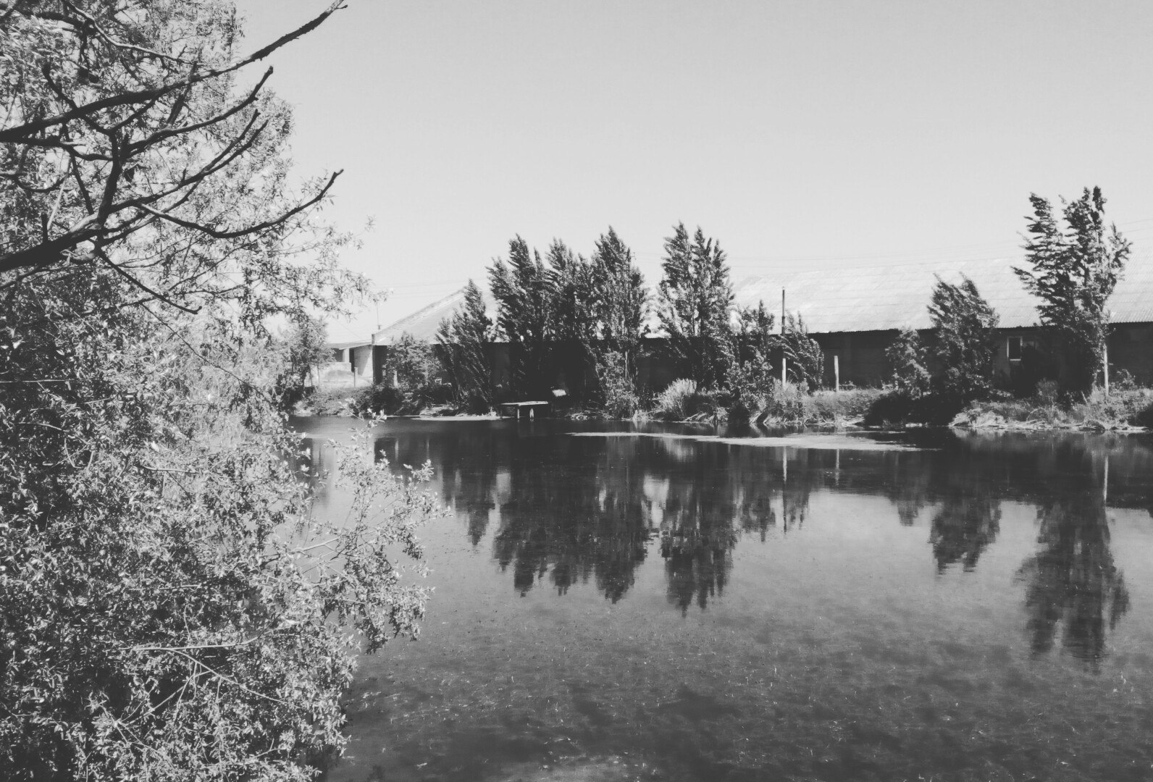

Конец апреля 2018-го. Река, которая превращается в болото

**3-е мая 2018-го**. Вернулся домой. Первое же, что я увидел и услышал, это как дед чавкает на кухне. Этот старый жирный волосатый и грязный выродок сразу испортил мне настроение; и если час назад я возвращался домой с небольшой радостью и планами на день, теперь я злой и уже ничего не хочу. Мой дом – это совсем не мой дом; здесь всё время насрато, потому что дед живёт тут круглые сутки; и даже всё хорошее, что когда-либо тут происходит, происходит для него, хотя он ничего из этого не заслуживает.

Последние пять дней я провёл очень хорошо, хотя скучно, потому что всё, что взял с собой (то есть книжки), меня больше не привлекает. Я осознаю, что нуждаюсь в творчестве, но в последние дни не имел возможности что-то создавать. Теперь всё иначе.

На пути к бабушке я встретил свою троюродную сестру, которую не встречал года четыре. Мне хватило нескольких секунд, чтобы влюбиться; а позднее я узнал, что она одна из тех девушек, которых можно не называть бабами: очень красивая, добрая, улыбчивая, любит детей, не шлюха, не отбитая, не склонна манипулировать и т. п. К сожалению, она моя сестра, так ещё и состоит в отношениях довольно давно. По крайней мере, мысли о ней позволили не думать о всяких шлюхах и осознать, что многое я делаю неправильно и что пора мне снова стать тем, кем я был когда-то, кем я был, наверное, будучи в отношениях с Кариной, когда несколько моих важных потребностей всегда были удовлетворены. А пока у меня нет бабы, я буду просирать время на её поиски; точнее, я не собираюсь ничего делать ради бабы, но без её наличия я останусь не в состоянии делать что-то полезное.

**4-е мая 2018-го**. Настроение хорошее, только я, кажется, заболел: из-за жары бактерии размножаются быстро, поэтому я уже таким проснулся.

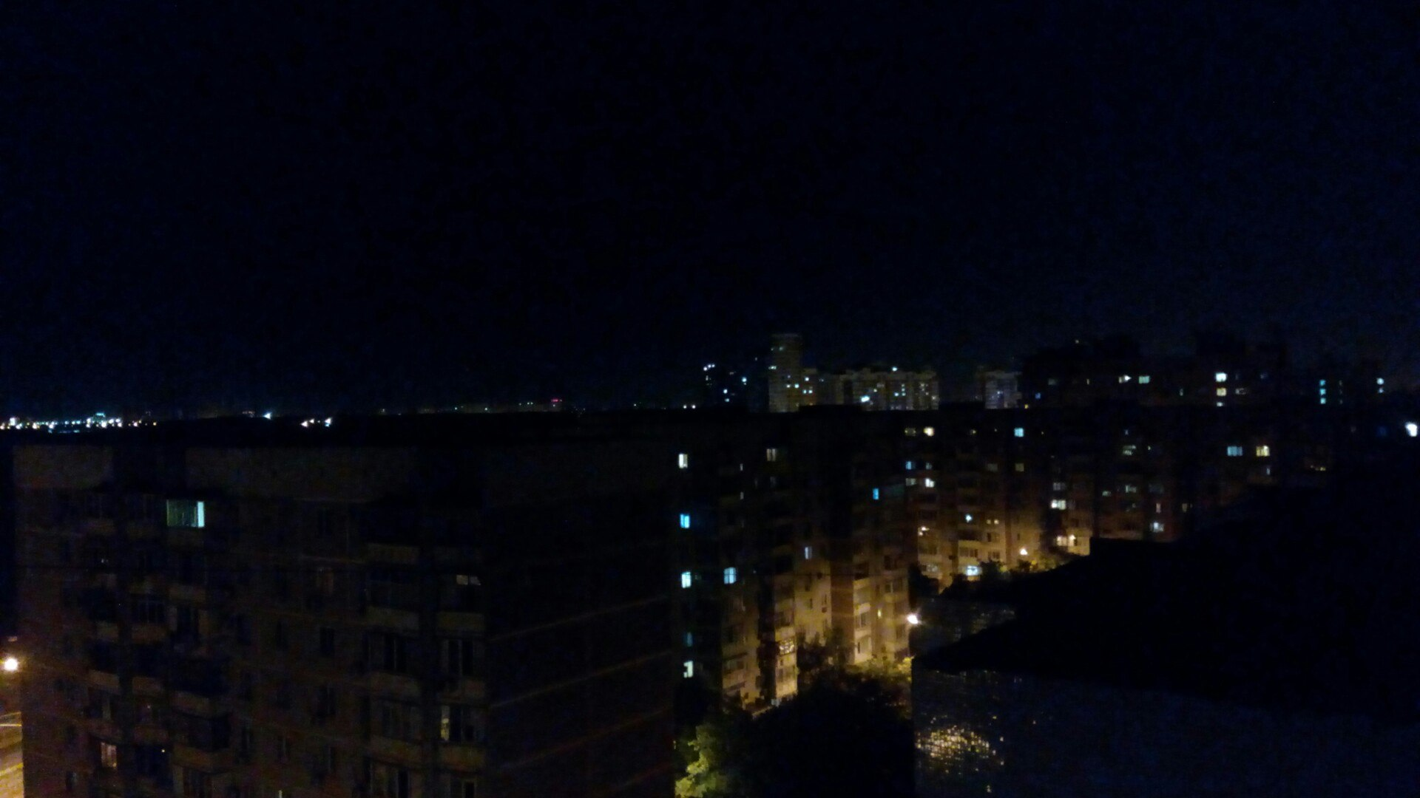

04. 05. 2018. Двенадцатый этаж

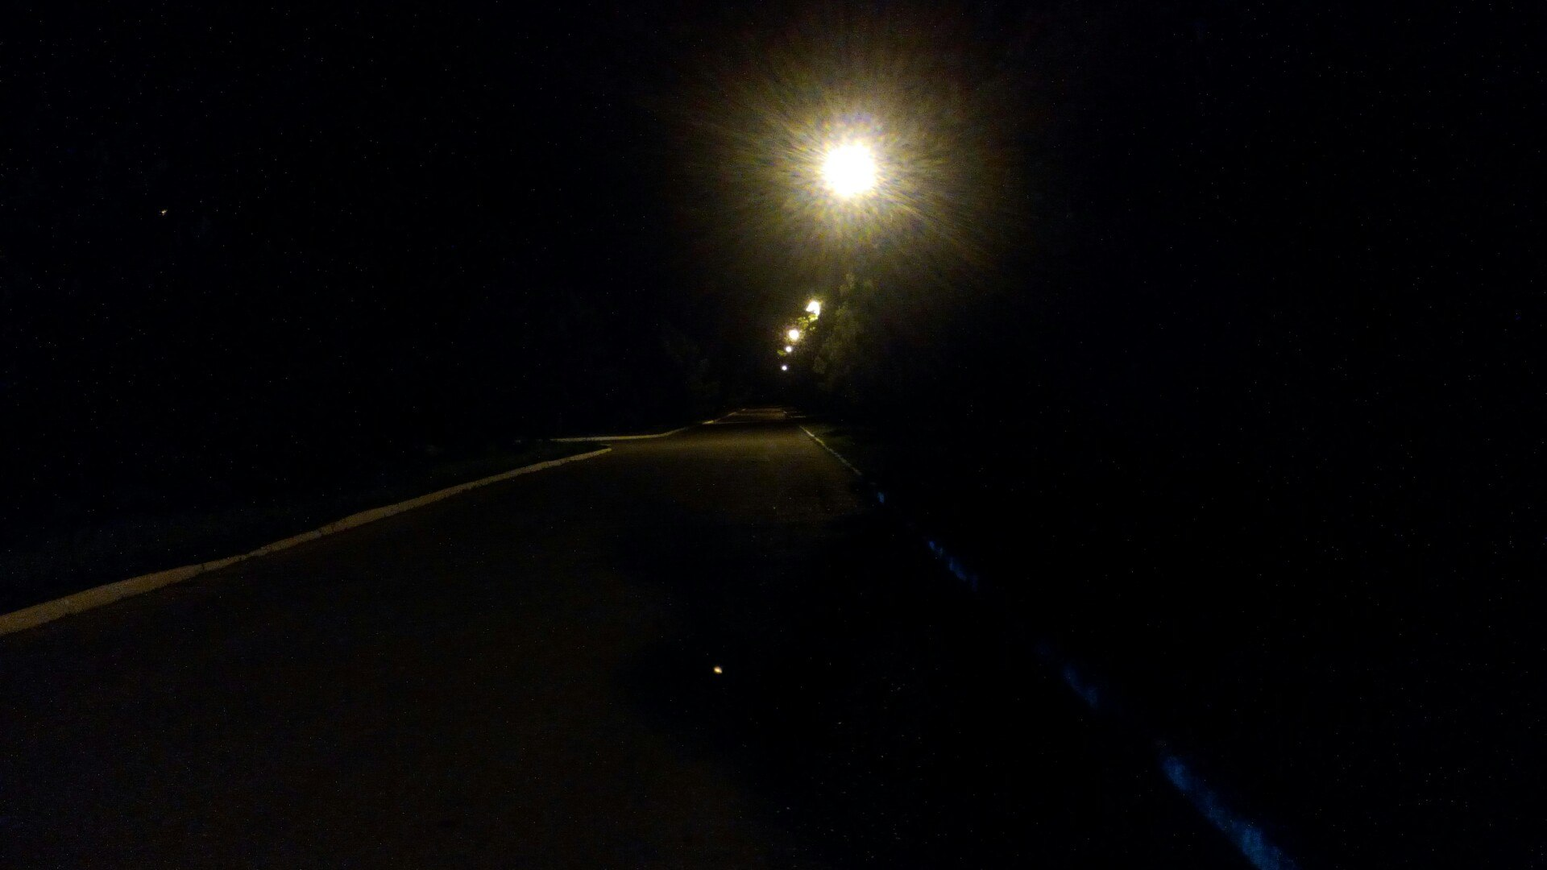

04. 05. 2018. Аллея во тьму

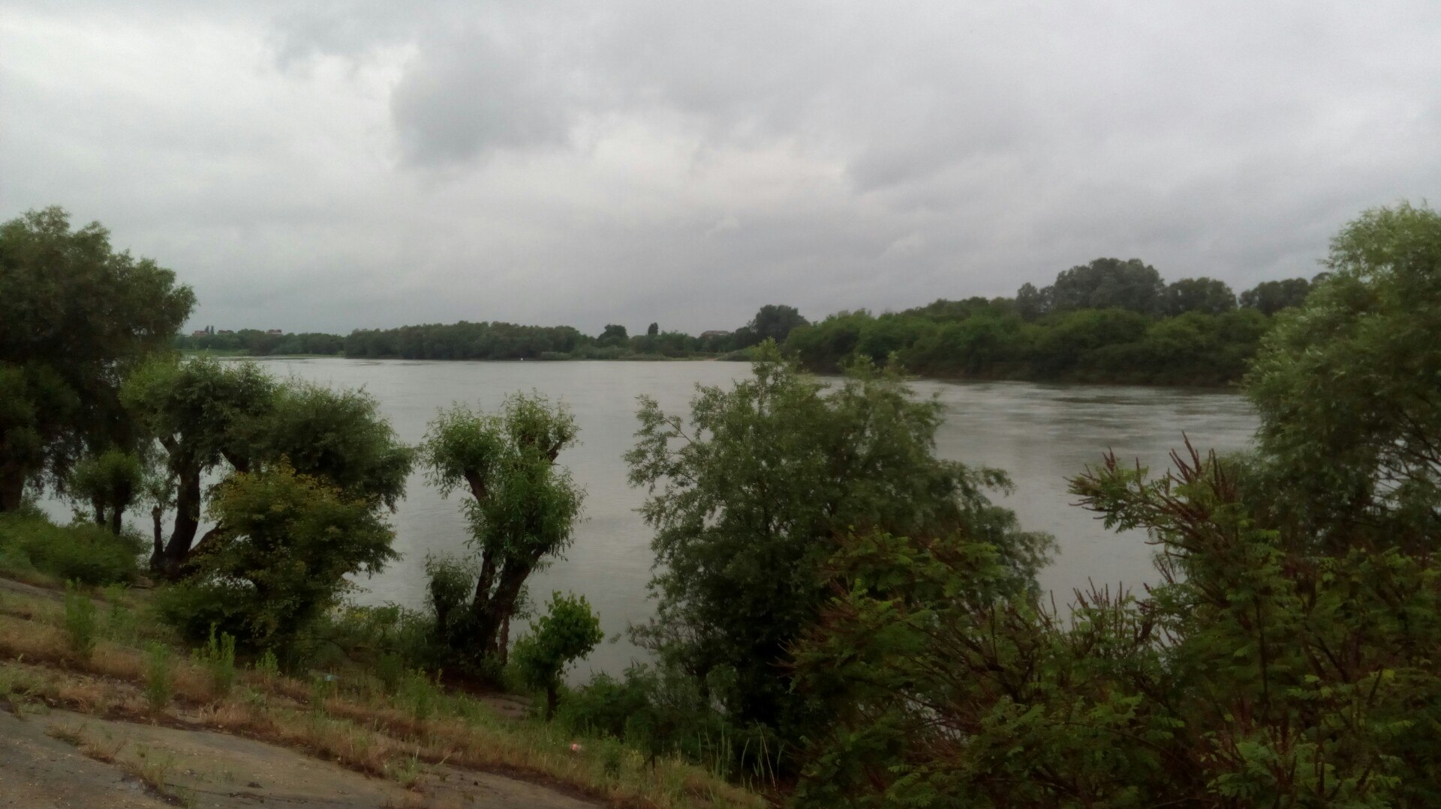

09. 05. 2018. За затоном

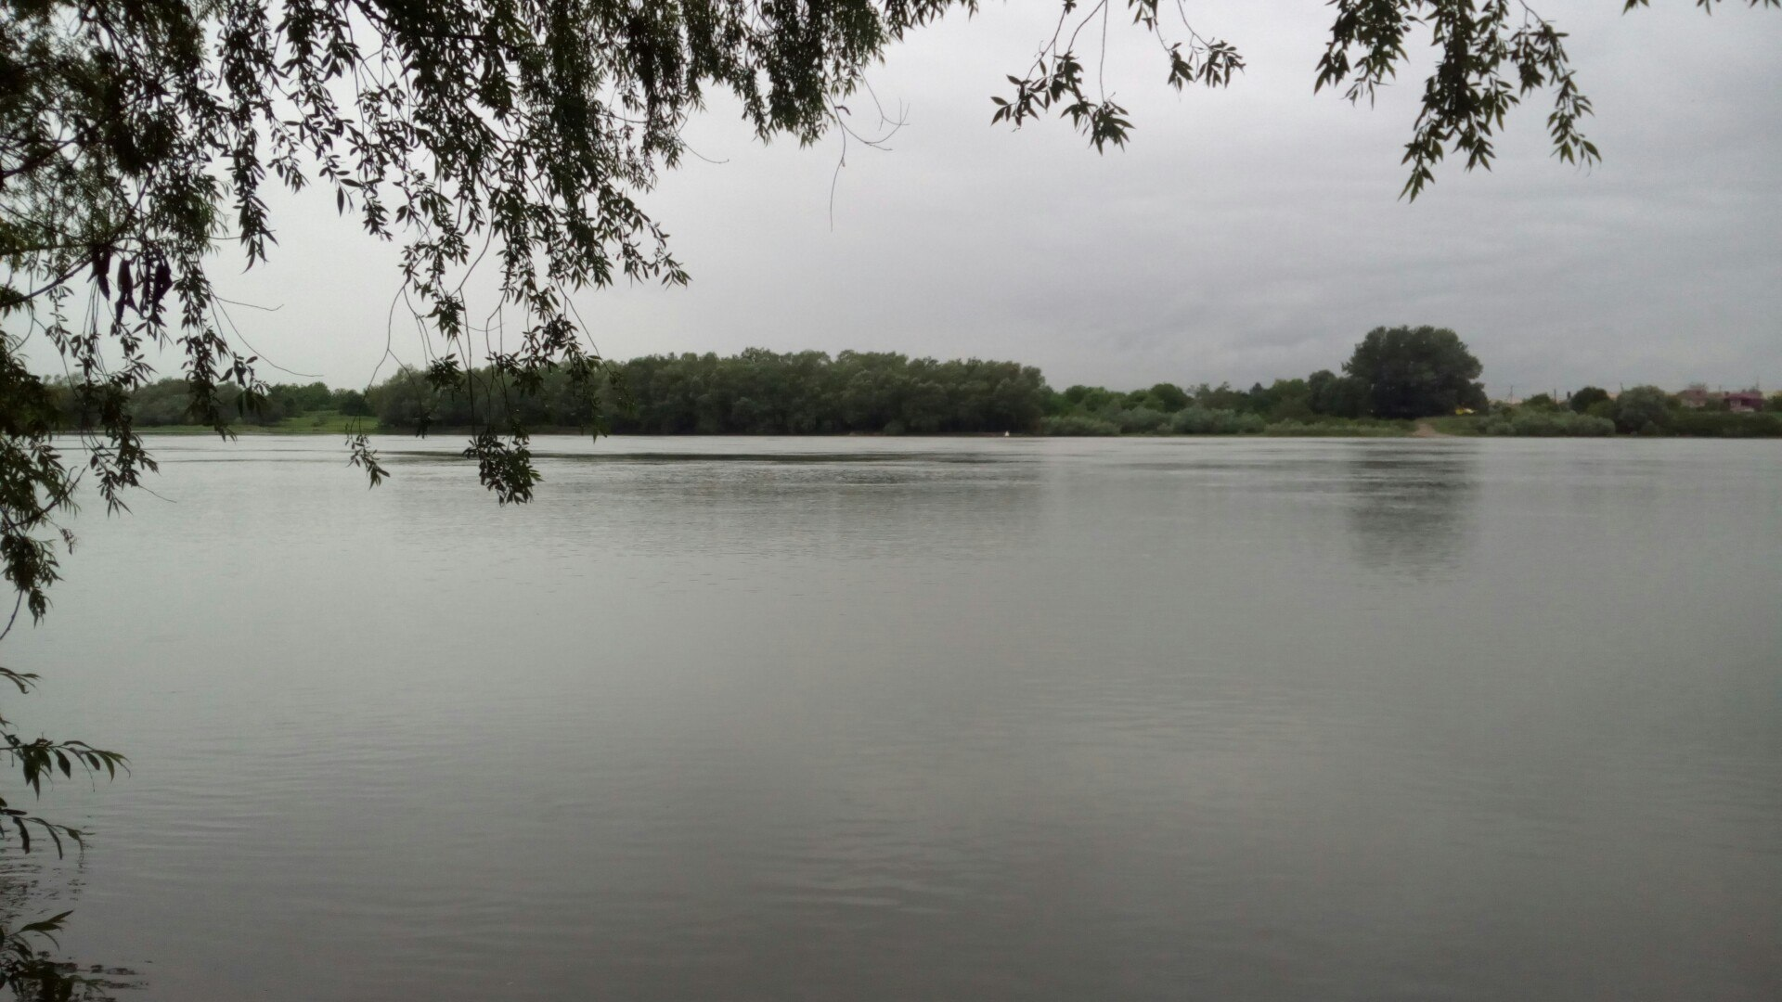

09. 05. 2018. Дальше и ниже

**10-е мая 2018-го**. Вчера я встретил самую лучшую в мире девушку. Она полностью подошла мне, она подходила по все мои критерии; с ней было весело и приятно; мы гуляли больше семи часов, и эта встреча была настолько насыщенной, что даже не успели поцеловаться, а я еле-еле добрался домой. Но у меня слишком хорошее настроение, чтобы долго и красиво говорить об этом; и мне даже стыдно, что о всяких шлюхах я писал целые страницы и красивые стихи, а о Ней не могу ничего сказать; нет, я могу многое перечислить, но это не имеет смысла и не вызывает у меня желания. Скажу лишь: утром я понял, что эта женщина вдохнула в меня жизнь и заставила очухаться; и если последние недели я почти ничего полезного не делал, впав в апатию, то сегодня я целый день не тратил время впустую и кое-чего добился. Теперь я хочу как можно быстрее закончить этот курс, чтобы затем всякие проблемы не помешали нам встречаться и уж тем более не разлучили нас.

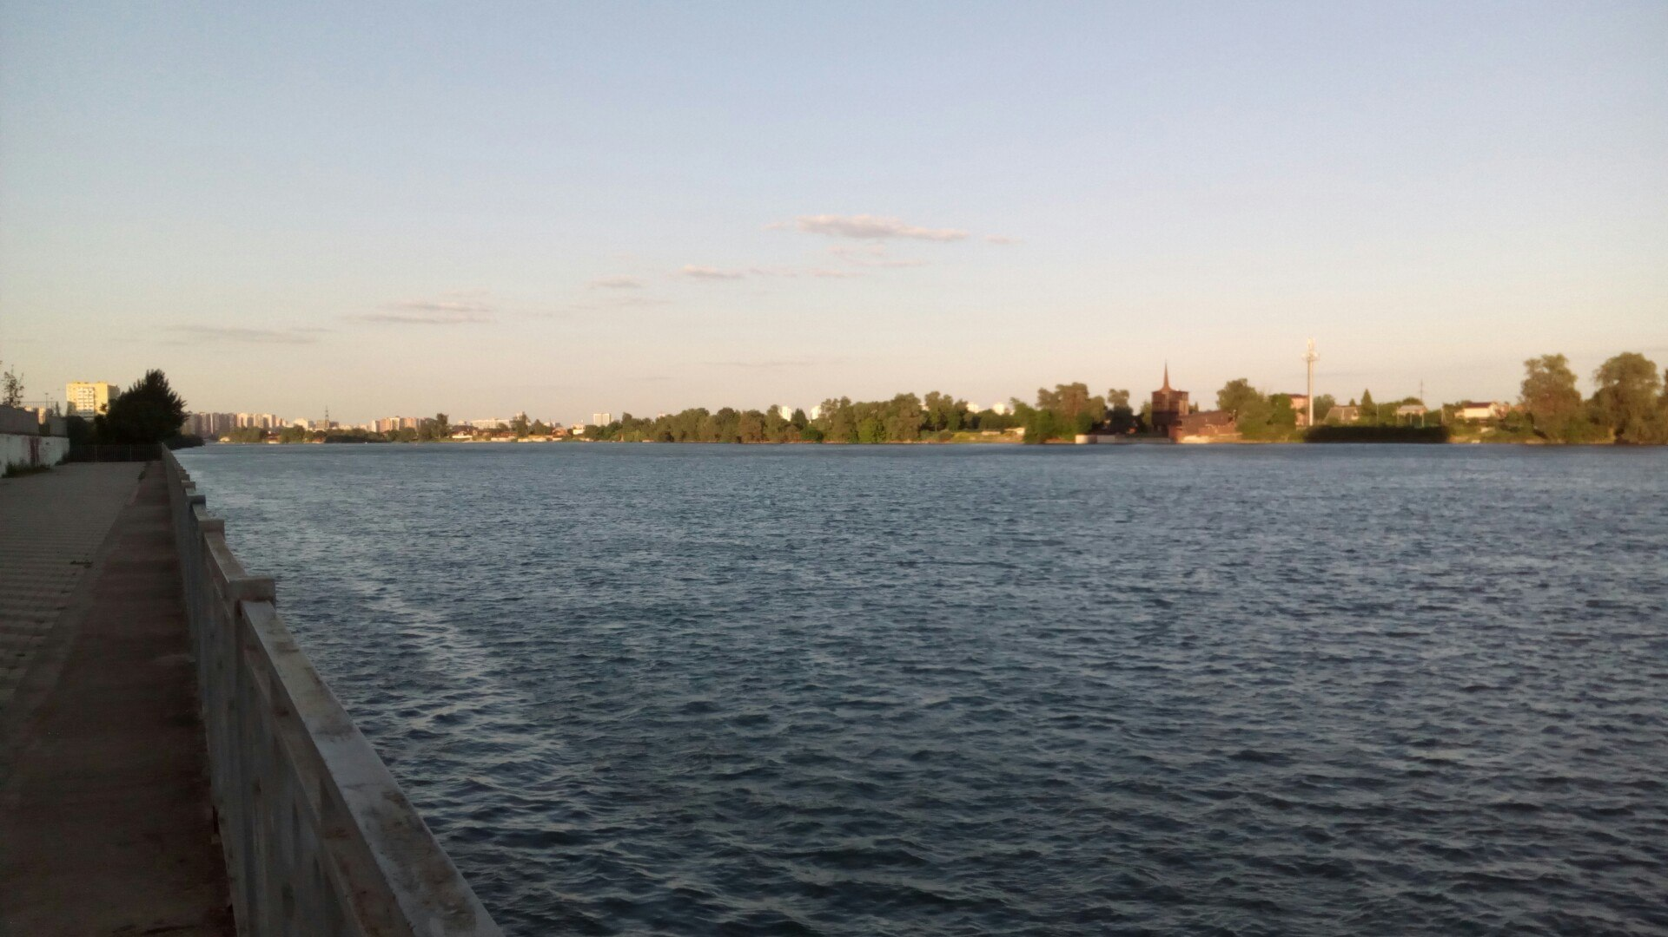

11. 05. 2018. А ветер холодный

**12-е мая 2018-го**. Вчера была вторая встреча. Она заметно отличалась от предыдущей, потому что Ира была серьёзная, а я как-то не находил слов; и если в первый раз всё время шёл дождь, то теперь дул холодный ветер, заставивший нас одеться почти как зимой. Вчера я понял, насколько мы с ней похожи, хотя едва ли смогу когда-нибудь полностью передать ей это наблюдение; так, чтобы и Ира поняла. Одинаковые проблемы, одинаковые привычки и взгляды; я никогда, например, не мог подумать, что какой-то хороший человек женского пола будет ровно относиться к идее принудительной стерилизации большого числа людей и т. п.; раньше я вообще о таких вещах с бабами не говорил, потому что они были либо тупые, либо «несформированные», «праведные» и дохуя о себе мнящие. Есть между нами и другие сходства, и это мне нравится.

Последние несколько дней я снова прихожу к мысли, что живу неправильно, что задачи, которые я ставлю перед собой, являются какими-то мелочными и на самом деле мне не нужными, что я хочу проводить каждый день как-то по-особенному, чтобы всё мне запоминалось, но не живу так. И, вроде бы, нет никаких серьёзных преград, чтобы я изменил жизнь, но среди множества вариантов я не делаю выбора и снова сижу дома, делая то, что мне не так уж нравится и едва ли мне полезно; возможно, остальных вариантов я просто не вижу. Эта жизнь без цели угнетает. Я и без этого потратил слишком много времени впустую.

**14-е мая 2018-го**. Часто думаю о ней. Просыпаются старые комплексы: начинаю немного ревновать и не только. Нужно исправляться.

**15-е мая 2018-го**. Час назад я был очень злой; я плохо спал (возможно, из-за холода), но всё равно начал тренировку и был так зол, что, избивая боксёрский мешок, сломал крепление. Сейчас мне немного лучше, потому что я уже выплеснул лишнюю энергию и помылся. Почему я был злой? Ещё бы час назад я ответил на это как-нибудь интересно, но теперь мне всё равно. Если не вдаваться в подробности, то Ира ищет во мне подвох и подсознательно ожидает, что так или иначе мы расстанемся; и я перестаю чувствовать некоторую глубокую связь между нами, потому что Ира не подпускает меня к себе и часто говорить, что на что-то серьёзное, долгое и близкое к тому, чего мы оба хотели бы, мне не надо рассчитывать. И хоть я сам понимаю, что сейчас всё хорошо, а будущее не однозначно, но эти частые напоминания о том, что хорошее будущее вообще маловероятно, меня напрягают; Ира явно подозревает, что что-то во мне не так, что я могу сейчас её использовать, могу изменять; понятно, что тут дело не столько во мне именно, сколько в том, что я отношусь к мужскому полу и что у Иры и так напряжённый период в жизни, но, если эта паранойя не прекратится, я действительно перестану считать её за человека и стану относиться к ней, как и к остальным бабам, которых надо использовать и выбрасывать, ничего в них не вкладывая. Таким образом, я сам закончу нашу связь, потому что кое-кто постоянно рассчитывает, что во мне есть подвох и наша связь однажды закончится. Но сейчас мне всё равно. Я просто буду собой и не сделаю ничего сверх этого; и если Ира останется, то ей повезло. Мне нравится, что даже негативные эмоции, которые возникают из-за всего этого, помогают мне становиться лучше, дают стимул к тренировкам и будто открывают во мне возможности хорошо писать и не терять интерес.

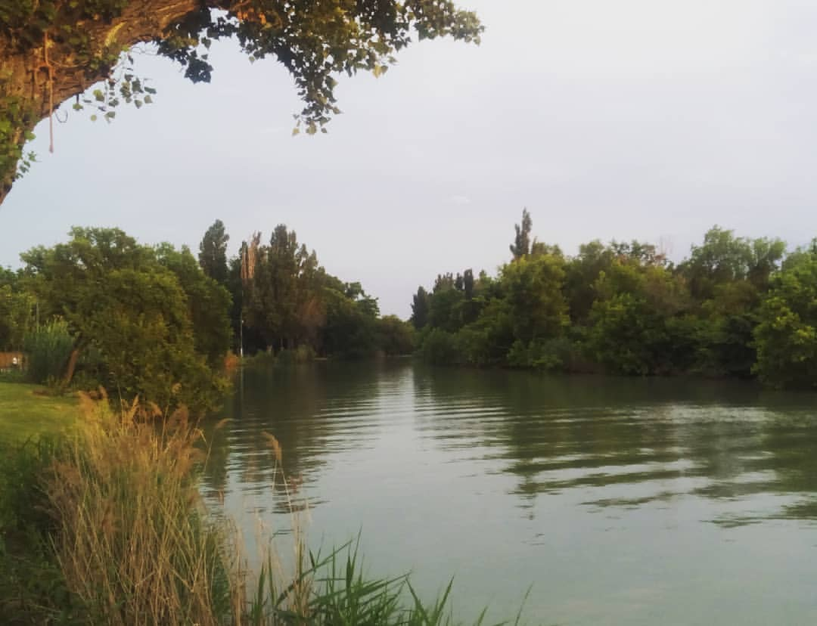

23. 05. 2018. Солнечный остров. Гуляю с Ирой после пар

**25-е мая 2018-го**. Говорил я об этом или нет, Ира явно не относится ко мне серьёзно и ничего насчёт меня не планирует. Сначала мы оба этого не замечали, потом я не замечал, потом меня это возмущало несколько дней, однако сейчас это безразличие с её стороны породило такое же безразличие с моей. В первые разы нам было хорошо, но в последние дни Ира словно пытается оставить часть себя закрытой для меня, причём эту часть (в той мере, как я её понял) я считаю худшей, а Ира, наверное, считает настолько неотъемлемой частью себя, что важно её наличие и целостность, а не содержание. Может быть, в каком-то месте я не прав, но мне уже насрать. Сегодня я прям прочувствовал, что жизнь нужно проводить в своё удовольствие, а для меня это значит нечто близкое к творческой реализации и помощи людям; то есть я должен делать то, что и делал раньше, что делал до того времени, как начал учиться и забыл обо всём, к чему я шёл и почему. Причина такого откровения, наверное, связана с тем, что мне осталось сдать два зачёта через два дня, но совсем неизвестно, что конкретно следует для этого сделать; в голове мелькают несколько неприятных вариантов, но ни один из них не даёт гарантии, а всё вместе – слишком сложное и сомнительное предприятие; я понимаю, что почти ничего делать не буду, но раз так, то у меня появляется время для чего-то полезного и приятного.

**26-е мая 2018-го**. Через часа четыре пойду на тренировку. С тех пор, как я встретил Иру, я ещё ни разу не возвращался в зал. Но не надо думать, что это всё из-за неё: да, было раза 2-3, когда после встречи с ней у меня не оставалось достаточно энергии, чтобы проводить полноценную тренировку, однако главная причина состоит в том, что на последней серьёзной тренировке у меня лопнул сосуд в правом полушарии, было очень больно, кружилась голова, тошнило, и этот сосуд не зажил ни через 3 дня, ни через 7, ни через 12, то есть на более лёгких тренировках он немного давал о себе знать, поэтому возвращаться к штанге было даже опасно. Сегодня я планирую провести лёгкие многоповторные приседания; я боюсь, что от дефицита нагрузки мои ноги уменьшатся, но при этом возникает ещё проблема: сейчас у нас так жарко и душно, что бывает тяжко даже проехать в трамвае полчаса, потеешь постоянно, хочешь пить; а если в таких условиях тренироваться с железом, то ещё и задыхаться будешь уже на разминке.

Мне нравится, что возвращается желание писать книгу, пусть не сильное. Должно быть, за пару дней я уберу много лишнего из своей жизни, а потом стану заниматься книгой уже на приемлемом уровне.

**27-е мая 2018-го**. Между нами медленно растёт недопонимание, но мне радикально похуй: я всё больше понимаю, что Ира ничем серьёзно не отличается от остальных баб, а особенно уровнем интеллекта и самомнением; конечно, она добрее и загонов у неё меньше, но это не значит, что основных женских недостатков у неё нет – на то они и женские. Если где-то и существует «мой» человек, то я почти уверен, что это не она. И общаться мы будем до тех пор, пока мне это не приносит дискомфорта.

**31-е мая 2018-го**. Приснилось, что моя дочь (или младшая сестра) в два дня сгорела от какого-то вируса, по симптомам похожего на рак; но мне при этом меня больше волновали отношения с Викой (которая появилась в моей жизни во время окончания школы).

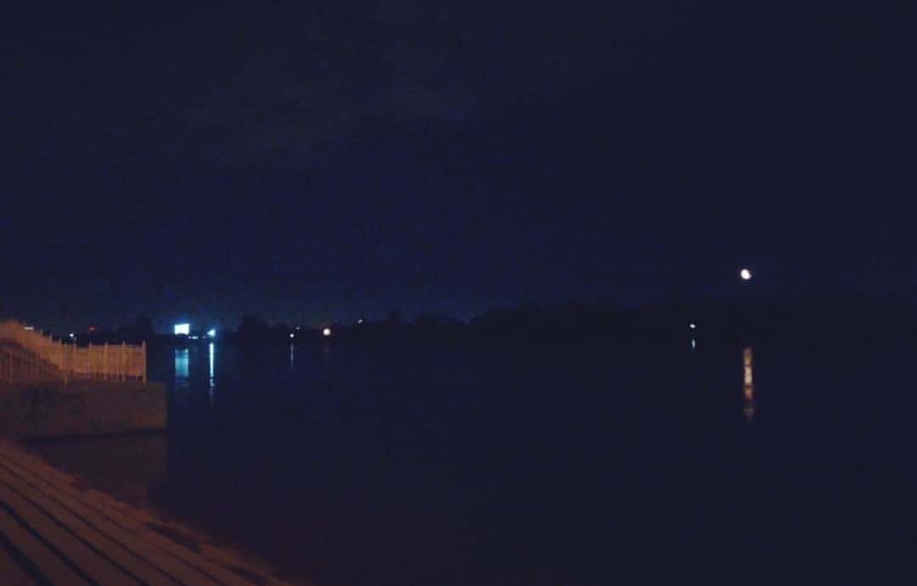

04. 06. 2018. Красная луна

**5-е июня.** Дня четыре назад деда отправили в санаторий, через несколько дней мать с братом уехали в Питер, а вчера отец уехал к бабушке на день с лишним. Впервые за много лет я остался дома совершенно один больше чем на 8-10 часов. Я долго уговаривал Иру приехать, и она приехала; мы посмотрели фильм, хорошо провели время, она осталась у меня ночевать. Сейчас уже час дня, Ира уехала, а я не могу её забыть и начинаю тосковать. Это первая девушка, которую я привёл к себе домой; это первый не родной человек, который ночевал у меня дома; и теперь у меня собралось достаточно воспоминаний о том, как она сидела на одной кровати, спала на другой, была на кухне, гладила кота то здесь, то там; и теперь я смотрю на обычную мебель в своей комнате и вижу её совершенно иначе; меня начинает разъедать одиночество и грусть по поводу того, что это было прекрасно, но это осталось в прошлом и во всей полноте не повторится больше никогда. Возможно, через три дня, или через семь, или через двадцать я снова приведу Иру сюда, но в квартире мы будем уже не одни; наверное, через пару дней мы и просто встретимся, но это будет не так хорошо, как то, что происходило у меня дома. Мне грустно, ведь ещё так много есть эмоций, которые я не успел выразить и которые некому выражать; теперь я дома наедине с ними, из-за этого начинает слегка подташнивать, да и есть какие-то неприятные тонкие чувства, которые не поддаются описанию. Я понимаю, что ничего плохого не случилось, но понимания мало. Надеюсь, хоть один из нескольких планов в моей голове сможет хорошо меня отвлечь от всего этого; я был не прав, когда считал, что болезнь ушла: она просто уснула. Но сначала мне придётся допить чай, который я сделал утром для Иры; теперь он стоит передо мной как ещё одно воспоминание.

**13-е июня 2018-го**. Сегодня уезжаю от бабушки; как обычно, уезжать не хочется; это нежелание усиливается знанием того, что дома меня ждут грязная комната, беспорядок, отсутствие еды и, скорее всего, больной дед, которого уже привезли, наверное; всё же, я надеюсь, что в санаторий его отправили не на полторы недели, а, как полагается, на три. А иначе мой дом – это совсем не мой дом, когда так много в нём меня раздражает; и те два дня, в которые я действительно был один в своём доме, были прекрасны и неожиданны, но они давно закончились и вряд ли ещё повторятся. За эти 4 дня я немного подготовился к экзаменам и почти прошёл Half-Life; я мог бы сделать большее, если бы не наткнулся на неизвестные проблемы с подключением и если бы мышка взаимодействовала с курсором плавно; но я сразу понял, что никаких ответов написать не получится, поэтому ничего особенного я не сделаю.

По поводу Иры. На эти дни она уезжала в какой-то поход, сегодня возвращается; похоже, ей там очень понравилось; надо бы радоваться за неё, но мне всё равно; да и вообще: мне становится неприятно получать от неё сообщения, потому что она так ко мне относится, что с очень большой вероятностью эти сообщения будут какой-нибудь насмешкой, либо осуждением, либо попыткой спровоцировать меня на действия или слова, которые вызовут насмешку или осуждение; Ира так и не может понять, что нужно принимать людей настоящими и что я, например, ни разу не высказывал ей никаких претензий по поводу того, какая она, хотя она – ни капли не красивая, вонючая, закомплексованная и склонная осуждать. Теперь я уверен, что мне приятно проводить с ней время (как и с всякой бабой, наверное), но поддерживать постоянную связь – выше моих сил: бабы по жизни начинают сильно борзеть, когда хорошо к ним относишься, да и в реальной жизни они не блещут высокими человеческими качествами.

**22-е июня 2018-го**. Сдал все экзамены, набрал пару килограмм жира, слегка загорел. Теперь я могу действительно заняться книгой и программированием, хотя перейти на новый образ жизни будет не так легко и быстро. Но и спешить некуда.

В наших отношениях с Ирой всё нормально, потому что у нас нет отношений. Наверное, побыв в одиночестве, она прочувствовала, насколько я хороший человек и как ей не хватает таких людей. Одновременно с моей стороны случился баланс между симпатией и безразличием, поскольку я прочувствовал все её недостатки и увидел, что достоинств у неё не так уж много; так что мне совсем не страшно её потерять, ибо терять нечего, а всё хорошее уже исчезло: Юля в моей молодости, Катя с большими сиськами, солнечная Карина с упругой жопой – вот их уход был печален.

Ближайшие дни я собираюсь вернуться к нормальному режиму сна, чтобы писать книгу максимально продуктивно и лучше восстанавливаться после тренировок. Прогресс на тренировках снова появился, но нельзя забывать, что разрыв сосуда два месяца назад выбил меня из них на месяц или больше.

Во многих городах страны сейчас идёт чемпионат по футболу. Русские шлюхи толпами дают мексиканцам, итальянцам и прочим иностранцам, которые нередко оказываются русскими хачами. А под шумиху власть необоснованно поднимает налоги, цены на бензин и пенсионный возраст аж на 5 лет; вдобавок принимаются разные законы, расширяющие возможности мусоров проявлять вседозволенность, не дожидаясь разрешения суда. Мы приближаемся к антиутопии, и это хорошо, потому что чем больше мир становится таким, каким он кажется, тем меньше я приукрашиваю. И возможно, что уже через пятнадцать лет никто и не будет сомневаться в правильности идеи геноцида дегенератов, потому что хорошо прочувствуют, что именно эти дегенераты делают.

**30-е июня 2018-го**. Четыре часа назад опять отключили свет. Вчера и сегодня свет отключался по всему району из-за перегрузок сети, то есть из-за того, что огромная масса нежизнеспособных врубили кондиционеры, а сеть не выдержала. У нас действительно очень жарко, тяжело ездить в транспорте, постоянно потеют ноги, руки, спина, дома я хожу почти голый, но у меня всё равно часто потеют предплечья; вдобавок бактерии в пазухах очень быстро размножаются, поэтому последние несколько дней мне приходится высмаркиваться каждые несколько минут, жизнь не сладкая; а ещё этот дед стал ещё отвратительнее внешне и из-за жары воняет хуже коровьего говна. В общем, у нас действительно жарко, но я никогда не пойму людей, которые при жаре в 37-40 градусов включают кондюки на 16-20, чтобы потом сутками мучиться вообще без электричества. Да, так как электричества нет, делать стало вообще нечего; никакого wi-fi, на телефоне осталось 11% заряда, на ноуте, с которого пишу, около 35%, вдобавок здесь медленно вставляются буквы в документ; чуть раньше я читал пару книг, но теперь стемнело; компьютер тоже не включишь, поэтому ни фильм посмотреть, ни поиграть, ни написать что-то полезное, что я давно запланировал; сейчас бы как раз лечь спать, чтобы проснуться рано утром, но я только что проснулся, потому что лёг спать, надеясь, что всё изменится, когда встану; к этому всему прибавляется жестокое осознание потери искренних увлечений: раньше я сутками писал книгу и не видел ничего другого, а до этого я сутками читал вопреки всем обстоятельствам, но последние месяцы мне реально нечем заняться, нет ничего, к чему бы лежало сердце: чтение книг уже не приносит пользы, моя книга всё равно никому не нужна, идей для программ нет; хочется уже устроиться на работу, делать что-то более-менее интересное, зарабатывая на квартиру, но тут то зачёты, то экзамены, то сейчас практика в захудалой лаборатории на пятом этаже универа, где я пока три дня тупо перевыводил уже готовые формулы, когда мне хочется заниматься творчеством; гулять сейчас тоже идти не вариант, потому что связь слабая и нет друзей: Ира эти дни «занята важными делами», друган детства хорошо живёт какой-то своей жизнью, а на меня время не находит, так что мы с ним не виделись уже два месяца; а все остальные меня ненавидят, так что так. Скучно. Даже когда есть хоть два маленьких дела, способных поддержать нормальное настроение, обстоятельства будут мешать ими заниматься. Но в то же время последние недели своей жизни я воспринимаю как испытание ради чего-то хорошего впереди; и если это испытание на прочность, я его пройду.

**3-е июля 2018-го**.

[](https://vk.com/cocomococo)

[**Ирина**](https://vk.com/cocomococo) [0:21](https://vk.com/im?sel=268040681&msgid=853468)

* Я сегодня поцеловалась с другим парнем
* Теперь можешь смело меня посылать

[](https://vk.com/romandisease)

[**Деметрий**](https://vk.com/romandisease) [0:22](https://vk.com/im?sel=268040681&msgid=853473)

* пиздуй

**22-е июля 2018-го**. Сел писать чисто из-за огромной скуки. Практика закончилась почти две недели назад, с тех пор я почти ничего не делаю; конечно, я регулярно хожу на тренировки, съездил к бабушке, иногда придумываю себе задания типа написания приложения, которое никому не нужно, как и эта книга, но все эти дела занимают немного времени, а всё остальное время я ничего не делаю, и это неприятно. Я запретил себе играть в игры каждый день, но оказалось, что больше мне ничего не остаётся; вечерами я пересматриваю фильмы, но и это такое себе занятие; казалось бы, можно наконец-таки целыми днями заниматься книгой, но у меня, увы, совсем нет никакого желания для этого. Но чтобы действительно не страдать хуйнёй, я буду писать книгу через силу, хоть что-то полезное.

Если читателю интересно, как я полмесяца жил без Иры, то ахуенно. Я нисколько не скучал по ней и не жалел, что бросил её, – я освободился от большого балласта. Конечно, последнюю неделю меня преследует что-то среднее между одиночеством и скукой, но это нисколько не означает, что я хотел бы вернуться к этой шлюхе. Я просто найду новую, когда мне это действительно захочется. Да, хочется найти кого-то, но не сильно; и поэтому как только я начинаю поиски, я и останавливаюсь, потому что не так уж оно мне и нужно.

Тренировки проходят отлично, веса растут, я возвращаюсь в прежнюю форму. Очень жаль, что приходится долго восстанавливаться. Я подумываю о том, что прогресс в спорте – достаточно хорошая мотивация, чтобы не скучать и зарабатывать деньги ради вложений в себя. Но пока я не могу пойти работать, потому что уже договорился делать это в лаборатории, начиная с сентября.

**20-е августа 2018-го**. Вот и лето подошло к концу, а я ничего особого не сделал. Только ходил на тренировки раз в дня четыре, ну и помог закупиться зерном, собрать картошку и там по мелочи… И даже когда у меня есть ещё десяток дней свободы, я не знаю, что с ней делать, нет планов, жизнь очень скучная: фильмы, игры, тренировки, гулять со мной никто не хочет, баб всех побросал и завести новую и не так уж хочется и не так уж просто; будь у меня возможности, я бы ходил на тренировки почти каждый день, но в связи с длительным процессом восстановления это невозможно физически. Книг я уже давно не читаю, потому что на самом деле все они либо скучные либо тупые; последнее, что я читал, – это было почти месяц назад, несколько книг по пауэрлифтингу, физиологии, спортивном питании и т. п., дабы освежить былые знания; умные книжки типа энциклопедии расологии слишком скучные, чтобы опять этим заниматься; раньше оно того стоило из-за того, что я собственную книгу писал, но теперь (и уже давно) у меня нет мотивации как-нибудь совершенствовать свои и без того очень хорошие произведения, которые никто даже не начинает читать, потому что я не такой же мерзкий человек, как они, или потому что «нет времени», или потому что «ну мне просто лень читать, тем более такие здоровые книжки, я лучше аниме посмотрю или с друзьями погуляю». В общем, все уже пошли нахуй и я просто пытаюсь понять, чего же мне хочется, помимо тренировок. Думал, девок ебать, но пока нет места; серьёзно, это очень большая преграда, которая мешает мне проявлять настойчивость в этом деле; я понимаю, что можно сделать это и где-нибудь в парке, но это дело непланируемого случая, на который рассчитывать неразумно; нужно иметь отличное место, которое всегда будет готово, а этого нет. Недавно снова стал общаться с Ксюшей, той самой; хоть она и тупая, но в сравнении с остальными не так уж сильно и человек достаточно хороший; кажется, она уже не против, чтобы я её выебал, но я вдруг понимаю, что просто негде, поэтому игнорирую её очень косвенные намёки; возможно весьма, что сейчас она, как и любая шлюха, переключилась на парня, который вдруг оказался поближе; у меня есть догадки, но оставлю их на будущее.

**24-е сентября 2018-го**. Целый месяц почти ничего не делал, кроме тренировок; вернул прежнюю форму примерно наполовину. Тем временем, тренировки происходят лишь дважды в неделю, а в остальное время делать нечего; иногда я играю в Garry's Mod, раз в пару дней удаётся найти более-менее нормальный фильм, также начал новый роман не понятно о чём и иногда добавляю туда в день по полстраницы. А в целом, жизнь у меня весьма скучная, поскольку отпала мотивация заниматься многими из тех вещей, которыми занимался раньше. И вот вчера, посреди повседневной скуки, мне написала баба с большими сиськами, а сегодня я с ней встретился, что было зря; скажу лишь, что в свои 17 лет она имеет несколько дефектов во внешности, лесбийское прошлое, картавость, родителей-язычников (Истинные Славяне), братьев с именами Ростислав, Яромир и как-то там ещё, а также очень завышенное ЧСВ: при пустом внутреннем мире и сомнительной привлекательности (благо, что не воняла), она сразу начала обзывать меня бомжом и обсирать мой район, где мы и встретились; в общем, я сразу расхотел что-то от неё получать, в шутку уломал на секс, а когда она согласилась, просто ушёл и не обернулся. Сейчас я читаю несколько реально рабочих книг по соблазнению, но жизненная практика всё больше убеждает меня в том, что проблема у меня не в неумении общаться с женщинами, а только в том, что почти все бабы просто не заслуживают, чтобы я ради них сделал хоть что-то, ибо одно дело – красивые внутри и снаружи бабы из фильмов или игр (благодаря чему эти игры и нравятся людям), другое – настоящие.

**4-е ноября 2018-го**. С прошлой записи успело случиться многое: несколько раз съездил в налоговую, устроился на работу, начал ходить на некоторые пары, занялся дипломом, а также дважды заболел, из-за чего силовые с того времени не факт что выросли, а насморк и тонзиллит до сих пор присутствуют; это и не удивительно, потому что отопление дали только дня три назад, хотя холодно мне с середины сентября. В общем, всё хуйня; и в этой повседневной жизни я сильно забылся и перестал делать что-то действительно важное, если не учитывать тренировки; я словно делаю сейчас непонятно что, чтобы в будущем что-то изменилось, чтобы эта скучная жизнь когда-нибудь закончилась, но что-то слишком долго я так думаю.

**1-е декабря 2018-го**. Очень давно не писал дневник, потому что вообще не было мотивации писать. На данный момент у меня дохуища проблем по учёбе, но вера в то, что я выкручусь, сейчас намного крепче, чем две недели назад. Но нет худа без добра: как только с учёбой стало проще и я прям почувствовал облегчение, в тот же день буквально из нихуя появились новые проблемы: нужно срочно сделать флюорографию для универа, кафедра, кажется, потеряла мою зачётку, а батя напряг с работой. Вдобавок от деда стало больше проблем, так как приступы участились, а ещё он стал подвижнее и теперь гадит как раньше, при любом удобном случае наводя порядки в квартире, пока меня нет, моя две тарелки так, что потом приходиться перемывать вообще всю посуду и т. д. Тренировки продолжаются по расписанию; я начал новый цикл, сильно снизив начальные нагрузки и вполне оптимально поменяв технику. Ну и последнее – я собрался хорошо трахаться, но и тут обломался; я нашёл вполне хорошую бабу, которая на деле оказалась курящей шлюхой, постоянно общающейся с наркоманами, причём если в начале на словах она играла прям идеальную девушку, то постепенно всё свелось к тому, что она и внешне без жопы и сисек, квадратная лицом и фигурой, так и внутри испорчена; самая главная причина не общаться с такими наркоманами – у них вообще нет человеческих мотиваций, желания работать и делать что-то не очень приятное ради каких-то перспектив. Так она пошла нахуй, а я пошёл опять учиться.

**31-е декабря 2018-го**. Про Новый Год ничего говорить не буду – всё примерно как обычно. Сегодня, кажется, ровно три года и 2-3 дня с тех пор как я вообще начал писать дневник, будучи ещё на первом курсе. Да, время летит очень-очень быстро, но я определённо чему-то за это время научился, нашёл работу, многое в книгу написал, многое полезное узнал, хотя, конечно, бесполезно спорить, что самые полезные и приятные вещи я выучил или сделал не в универе, а дома либо в качалке, потому что мне это нравилось и к этим делам я лично прикладывал руку. Решил сегодня добавить запись в дневник, потому что, видимо, уже пару дней у меня опять назревает МДП от, наверное, скуки, ибо я всё сдал, по работе всё отлично и торопиться вообще некуда. Вместе с этим последний семестр принёс кучу разочарований: я так и не выебал Ксюшу (она вообще резко добавила меня в ЧС, так что вряд ли вообще когда-нибудь свяжемся), да и вообще никого не выебал; и хоть, наверное, мне это и не интересно, без секса психика начинает чудить. Пять дней назад написал одногруппнице Вике, нормальной бабе с вполне хорошей фигурой, предлагал ей потрахаться, но она начала выёбываться и вообще вести себя странно; и так каждая моя попытка стать обычным человеком вдруг обламывается. В этом новом году обещаю себе:

* зарабатывать на 15к больше
* поднять силовые на 50%
* достичь 82кг с 10% жира
* сесть на шпагат к концу универа
* устранить асимметрию тела
* дописать новый роман
* закончить сборник стихов
* научиться работать с WPF
* выебать 3 одногруппницы
* снять шикарного транса либо поучаствовать в ЖМЖ
* снять порно

**1-е декабря 2019-го**. Чтобы достичь поставленных целей, я должен идти к ним каждый день. Чтобы проще было изменить распорядок жизни под эти цели, я решил пока отказаться от социальных сетей на как можно больший срок, недели на две, пока не придёт время экзаменов и встреч с тёлочками; вдобавок, я таким образом открываю ещё одну ветвь борьбы с самим собой, возможно, зря. Я планирую достичь тех целей следующим образом:

* Писать больше статей и больше работать, чтобы получать б**о**льшую зарплату; кроме этого, наличие публикаций и все семестры на «отлично» могут обеспечить мне очень хорошую прибавку к стипендии в магистратуре. Если по каким-то причинам, доход не повысится на 15к, надо будет найти вторую работу программистом, либо массажистом, либо, например, стриптизёром. В принципе, все случаи согласовываются с какими-то другими целями.
* Силовые я буду поднимать циклированием, начиная уже с 3-го числа, потому что в этот день открывается качалка; эта цель на самом деле не так проста, поскольку у меня много травм и есть большие проблемы с техникой, что нужно исправить.
* Тренировки 3-4 раза в неделю будут обеспечивать мне прирост силы и массы, но придётся больше двигаться и чаще устраивать лёгкие тренировки дома, чтобы жир не нарастал (слишком быстро). Я тренировался позавчера, сегодня тоже пойду на брусья.
* Я растягиваюсь 5-6 дней в неделю, так что тут особых проблем не видится, хоть растяжка и даётся мне с большим трудом.
* Чтобы устранить асимметрию, надо больше растягиваться и поправлять технику.
* Роман я буду писать по мере изменения своей социальной жизни.
* Стихи буду писать по настроению, за год их появится минимум 10, что уже не плохо.
* Программированием я занимаюсь параллельно с работой. Конкретно WPF начну изучать не очень скоро, так как плохо знаю более простые технологии.
* На данный момент я собираюсь выебать Вику (из симпатии) и Ксюшу (из мести). В первом случае может даже получиться что-то хорошее, если Вика не будет выёбываться. Со вторым случаем всё очень тяжело. О третьей одногруппнице я даже пока не думал.
* Остальные цели собираюсь выполнять уже после предыдущей.

Может быть, раз в несколько дней я буду писать сюда, что конкретно сделал сегодня или в последние дни для того, что описал вверху.

**11-е января 2019-го**. Сегодня или вчера умер чёрный пушистый котик около трамвайной остановки «улица Свободная». Недели две назад я увидел, что он там живёт, но боится людей. С тех пор я раза 4 ездил в качалку, а на обратном пути приходил к этой остановке, покупал рядом жидкий корм и давал коту, ещё оставлял воду. Меня он тоже боялся, но всё равно ел, как только я отходил. А теперь он мёртвый и я не знаю почему; он просто лежал рядом с трамвайными путями и не двигался, даже когда прям над головой проезжал трамвай. Мне стало очень грустно, а потом я очень разозлился, потому что…

**24-е января 2019-го**. Сейчас заполняю дневник, сидя у бабушки, со своего маленького компа, как делал это примерно три года назад. Я понимаю, что моя книга достойна того, чтобы люди её прочли, но у меня нет психического настроя написать что-то новое либо дополнить старое, хотя очень много произведений и статей у меня начаты и нихуя не закончены. Следующую неделю я буду снова работать тут каждый день и почти каждый день тренироваться; хорошо, что в этот раз я взял ноут и книжки, так что даже через месяц мне скучно не станет.

Меня начало беспокоить отсутствие видимой пользы от того, чем я занимался в последние месяцы: силовые растут очень медленно и я даже не могу их оценить, поскольку сейчас у меня только начальная стадия цикла; конечно, я сейчас сильнее и массивнее, чем был ровно год назад, однако не так уж на много: очень много времени в тренировках ушло на отработку техники и выявление слабых мест, вдобавок где-то в ноябре я сильно заболел дважды, из-за чего силовые упали на 20%; с другой стороны, я узнал, что хват мой слаб из-за правого предплечья, которое оказалось сильно закрепощённым; я растягиваю его уже неделю, и теперь ситуация намного лучше прежнего; но нижняя часть тела тянется крайне медленно и по-особому неприятно. Другая история – больше половины заработанных в последние месяцы денег я уже просрал: 8к на книжки, 2к на мёд, 4к на всякую электротехнику, потому что то зарядка сломается, то SSD-шник накроется, то мышка глючить начнёт, то клавиатура сотрётся от того, что я ей часто пользуюсь; и прикол в том, что эти покупки не так уж сильно сделали мою жизнь лучше, так как были сделаны из-за внезапной необходимости, а не ради улучшения жизни. В итоге я как будто стою на месте. Я написал много полезных классов и приложений, но они никому не нужны, как и моя книга; какая-то их часть пригодится мне на работе, но это мелочи. Сейчас я неделю буду заниматься всякими мелочами, чтобы быстрее закончилось это время, пока я у бабушки; но я совсем не знаю, что такого приятного или полезного сделаю, когда вернусь домой.

**2-е февраля 2019-го**. Около двух недель не был в зале и меня это сильно беспокоит. Сначала я был дней 5 у бабушки, как и планировалось, а потом несколько дней пришлось копать, из-за чего сильно устал. Через пару дней я снова незапланированно устал, а сегодня меня всё утро поносит, вдобавок стало болеть колено. В таких условиях очень опасно приседать.

**19-е февраля 2019-го**. Тот понос оказался началом очень сильного отравления, от которого я за последние две недели то почти избавлялся, то опять страдал по-максимуму. Никакие антибиотики не помогали, неделю назад меня начало рвать, за 10 дней я ещё ни разу не почувствовал голода, хотя почти не ел. Два дня назад пришлось на сутки уехать к бабушке для помощи, и как раз тогда всё отравление снова усилилось. За это время болезни я ещё не был на работе, не был в универе и почти не был в зале: мне приходится сидеть дома, потому что в любой момент я могу начать блевать или усираться, и я сижу, угнетаемый сильной потребностью к деятельности, которую не могу начать, потому что не могу никуда ходить. При этой у меня уже почти закончились деньги, так как ещё около 3к пришлось потратить на лекарства и минералку, но я не сдаюсь.

**26-е февраля 2019-го**. Вроде бы, всё идёт достаточно хорошо, однако меня не покидает чувство, что я что-то делаю не так, что я должен бы заняться чем-то, чем не занимаюсь, но неизвестно чем. Иногда, как сейчас, у меня возникает сильное желание продолжить писать книгу, поскольку почти всё остальное кажется каким-то грязным и недостойным в сравнении с ИДЕЕЙ, однако каждый раз я открываю документ и понимаю, что, собственно, мне уже нечего сказать на данный момент, поскольку я написал даже слишком много всего, что люди не оценили, а сам интерес систематизировать информацию ради самого себя у меня прошёл, когда я её уже систематизировал. Хотелось бы написать красивые стихи, но нет вдохновения, ведь вся красота ушла из моей жизни, как только ушла надежда увидеть реальным мир таким, каким хотелось бы.

**12-е апреля 2019-го**. Вчера вечером меня сбил мотоцикл. Я пошёл на зелёный свет, а потом что-то случилось, а через секунду я понял, что нахожусь в свободном падении, потому что меня толкнуло что-то слева. Я отлетел на три метра, но в общем не пострадал, хотя порвал хорошие штаны, которые надел впервые, а ещё сильно содрал кожу на ноге, из-за чего мне будет больно ещё неделю. Сразу же возникли мысли, что ничего бы из этого не случилось, если бы я не решил сходить на последнюю пару, если бы трамвай не застрял на середине пути, если бы я пошёл в другую сторону или шёл чуть быстрее, чтобы успеть на троллейбус, до которого мне не хватило секунд 20, но обстоятельства сложились именно так. Обидно, что прям до этого случая я секунд 10 думал, стоит ли мне подождать на остановке либо надо идти дальше…

Я так долго не заполнял дневник и вообще ничего не делал с книгой, потому что был очень занят. Пару недель назад на меня свалился диплом, вдобавок я постоянно работаю, а время, проведённое за работой, часто летит очень незаметно; и вот, один день мало чем отличается от другого, я что-то делаю, а время идёт, через неделю уже надо сдать зачёты, а я всё работаю в надежде, что хотя бы в ближайшие 10 дней получу зарплату, без которой даже долечиться не смогу. Но со временем многое может измениться.

**3-е мая 2019-го**. Я поспал немногим больше пяти часов, затем меня разбудил батя. У деда ночью опять были приступы, сейчас у него опять половина тела не работает, а он в таком виде пошёл поссать, упал посередине коридора и поссал себе в штаны, какое-то время провалялся в моче, в коридоре сильно завоняло. Батя меня разбудил, чтобы мы вместе перетащили его в ванную, а потом мне снова пришлось вставать, чтобы тащить его мерзкое тело в комнату. И хоть я был сонный и не вполне адекватный, поскольку вдобавок к эти проблемам в доме совсем нет еды, у меня совсем нет денег (зарплату пообещали уже в конце мая, но она не вернёт меня в прошлое, не избавит от голода и не сводит на Мстителей), а ещё через примерно пять дней будет экзамен, к которому я даже не могу написать ответы, – я хорошо понимал, что этот ебучий дед, раз ничего ещё не прошло, может опять точно так же упасть и обоссаться часа через 4, так что в этом мытье никакого смысла не было. При этом батя, как обычно, вменял мне в вину, что это мой родной человек, а я вот так к нему отношусь; ага, эта мразь сдохнет через пару лет, а мне всю жизнь жить с его генами; у меня почти с детства психологические проблемы, к 22-м годам 3 или 4 микроинсульта, раз в пару месяцев возникают приступы, близкие к эпилептическим, начинается импотенция; и за всё это я ещё чем-то деду обязан.

Последние много недель я занимался разными проектами, учился по возможности, написал настоящую статью, в этом плане всё шло вполне отлично, у меня начали появляться весьма оптимистичные планы на будущее, но сегодня после этой хуйни я снова подумал о том, а что будет со мной через 10-20 лет, в какую светлую жизнь я собираюсь шагать сейчас, если велики шансы со временем стать таким же выродком, как дед. Я говорю об этом не только потому, что он по-факту мой прямой родственник, но и потому, что я замечаю много сходства именно с ним: у нас одинаково сальная кожа, волосы по всему телу, писюн у меня такой же не огромный, как и у него; возможно, какие-то другие сходства я забыл, но очень многое говорит от том, что немалая часть моих проблем определяется именно его наследственностью.

В условиях проблем со сном, едой и т. п., что я уже сказал, возникают суицидальные мысли. После пробуждения я не смог вновь уснуть, хотя спать хотелось, поэтому часа полтора провалялся в кровати и о многом ненамеренно подумал. Не помню всей логики размышлений, но я решил, что необходимо сейчас признаться в том, о чём никто опричь меня не знает. Я всё ещё девственник.

С самого детства у меня были проблемы с бабами, я не умел с ними общаться, как, впрочем, и вообще общаться. Сперва они не общались со мной, потому что я был странный и замкнутый, не рисковал и не нарушал правила (не альфа-самец, короче), потом уже и я, хоть во многом изменился, стал постепенно презирать баб и всё меньше шёл с ними на контакт. Сейчас я кратко расскажу историю своих сексуальных отношений с бабами, хотя эта история почти вся – последовательность неудач.

Впервые я поцеловался только в 16 лет, с Олей. Я тогда ещё был приличным человеком, планировал семью и потому никуда не торопился. Но спустя месяца Оля перевелась в другую школу, мы перестали встречаться, потому что у неё реально не было времени.

Почти в 17 я подружился с Кристиной, средненькой бабой. Летом она мне раз 5-7 подрочила, это был мой первый какой-то сексуальный контакт. Потом я уехал к бабушке, начал читать серьёзные книжки и сильно меняться, из-за чего перестал общаться с Кристиной и вообще почти со всеми, так как учился и готовился к написанию собственной книги, а всё остальное считал недостойным себя.

В 18 лет я познакомился с Викой. Она была очень симпатичная, с классными сиськами, вдобавок относительно умная и с непустым внутренним миром. Но из-за моих проблем с общением, неопытности и спешки мы скоро стали врагами, о чём я теперь жалею, но ничего уже не исправишь. С ней я даже не целовался.

На первом курсе я познакомился с Юлей, с ней у меня были первые длительные отношения. Но мы не трахались ни разу, потому что оба были девственниками, Юля до свадьбы не хотела, вдобавок она не была прям такой сексуальной, чтобы всё перечисленное меня не останавливало. Сразу после неё у меня были ещё 2-3 девушки, но с ними всё заканчивалось довольно быстро.

В начале второго курса я познакомился с Катей, совсем случайно. Я скачал какое-то далеко не самое топовое приложение для знакомств и быстро нашёл в нём человека из моего города, хотя там не было фильтров по городам. В итоге мы встретились и начали общаться, Катя была старше меня, кажется, на 3 года, вполне умная, с правильным поведением (без выебонов, нормальное отношение к парням и т. п.), ещё и очень симпатичная, хорошо пахла, у неё была идеальная кожа и огромные сиськи. Однажды у нас почти случился секс, когда я делал ей массаж, всё к этому шло, но я дал заднюю, потому что был девственником, боялся облажаться и потерять её, у меня не было презервативов, вдобавок нужно было быть дома через час (да, мне было уже за 20, а я из-за родителей не мог на всю ночь у кого-то остаться, как и сейчас). Тогда я упустил уже вторую почти идеальную девушку в своей жизни. Через пару недель Катя просто стала меня игнорить и мы расстались с болью для меня. Вдобавок после пары месяцев такого игнора и неясности у меня на почве стресса начались проблемы с потенцией, которых раньше никогда не было. Стресс вместе с реальным ущербом, который я получил, когда мне не давали все предыдущие девушки, привели к тому, что с тех пор у меня нет уверенности, что в нужный момент у меня встанет.

В конце второго курса у меня был реальный шанс потрахаться с Алиной, она сама меня пригласила, но я опять дал заднюю, потому что боялся облажаться, вдобавок она была свободна только сегодня ночью, а мне нельзя на ночь уходить из дома. Месяца через 2 мы снова встретились, я уже заранее решил не упустить этот шанс и потрахаться, но на месте оказалось, что Алина набрал килограмм 15 жира и вся покрылась прыщами, вдобавок начала выёбываться (хотя раньше у неё был прекрасный характер) и явно была против секса со мной. В условиях этого у меня даже не встал, а в итоге меня ещё и продуло вентилятором, отчего усилился давний синусит, хроническая болезнь обострилась и теперь сильно мучает меня раз в пару месяцев.

Примерно тогда же я познакомился с Ритой, она мне подрочила, но секса не было. Он мог бы быть, но Рита очень воняла, вдобавок меня опять прижимало время, так что у меня появилось даже отвращение к женщинам. С тех пор я стал замечать, что почти все бабы вокруг вонючие, жирные и неадекватные.

Чуть позже у меня была Карина, молодая и с красивым телом, но мы не трахались, потому что она была не прям за, а ещё у нас не было места. А через время Карина просто слилась, оказалась шлюхой, но мне было уже всё равно.

И в последний раз на данный момент у меня почти был секс с Ирой в конце 3-го курса. Я привёл её к себе домой, у нас была целая ночь в распоряжении, но мы не трахались, потому что Ира была вонючая и жирная; кроме того, её жопа, которая мне раньше нравилась, оказалась просто жирной и свисающей жопой, а грудь почти второго размера была грудью жиробаса, надевшего пуш-ап. Я постарался не обращать на это внимание, но на такое говно у меня тоже не встал, вскоре мы расстались, потому что Ира тоже оказалась шлюхой.

С тех пор я вполне обоснованно считаю большинство баб тупыми шлюхами с неоправданными требованиями, так что больше не строю с ними отношения, не знакомлюсь, не настаиваю и веду себя с ними так же, как они себя со мной. Поэтому за последний год у меня не было даже намёка на отношения, что меня ещё и устраивает.

Обидно только то, что я уже дважды просрал хороших девушек, а снова таких девушек в моей жизни может не появиться, особенно если учесть, что уже давно я вообще не общаюсь с девушками. И по субъективным ощущениям вероятность того, что я за следующие 10 лет потрахаюсь с бабой хотя бы близко такого качества, как бабы в порнухе, равна 2-3% и полностью зависит от того, как много у меня будет денег.

P. S. Прошло примерно 3 часа, дед опять лежит в своей моче. Но теперь лежать он будет долго, потому что я не батя.

**15-е мая 2019-го**. Случилось много всего, интересного и нет, но конкретно сейчас я хочу рассказать, что недавно вновь взялся за книгу и написал что-то дельное, пусть и немного. Сейчас мне хотелось бы продолжить творить, но я совсем уж не могу настроиться и думать о кое-чём вполне конкретном, потому что от ебучего деда уже второй день сильно разит мочой. Кажется, он насколько ахуел, что уже не ходит в туалет по ночам, а ссыт себе в штаны; зато, когда он ходит туда днём, от него почти по всей квартире и особенно в кухне (где как бы надо кушать, пить и пр.) остаётся очень неприятный запах, который затем не исчезает полчаса. А с каждым новым его выходом, почти всегда бессмысленным (потому что он просто идёт до угла, разворачивается, идёт назад), этот запах вновь усиливается. Вдобавок эта мразь постоянно открывает двери в свою комнату, из которой сквозняк тянет запах мочи в коридор, а в коридоре плохой ток воздуха, поэтому там воняет почти постоянно. Я уже много раз пробовал его бить, но эта тварь реально настолько тупая, что не понимает и с третьего раза, за что конкретно его бьют и чего ему нельзя делать; он уже не понимает такие простые слова как «ешь», «смывай», «мой (руки)», «раздевайся» и т. п., сам говорить что-то хотя бы чуть-чуть понятное перестал больше года назад; в общем, во многом дед уже не отличается от псины, но его нельзя усыпить (хотя возраст требует), выбросить на улицу, привязать на цепь и т. п., потому что он якобы человек. Я действительно не понимаю, как полузаконно решать такую проблему, ибо здесь поможет лишь убийство либо сильные увечья, которые отправят его в больницу на много недель.

Хочу ещё заметить, что мой дед на несколько лет младше Сталлоне и Шварцнеггера и многих знакомых мне дедков. И при этом он проявляет такие же дегенеративные штуки, как 90-летние старики в начинающемся маразме.

**4-е июня 2019-го**. Зарплату так и не выдали. Три недели назад было «в худшем случае в начале июня», теперь «скорее всего, в середине июня». Итого, я совсем без денег уже три месяца, еле-еле свожу концы с концами, постоянно экономлю и занимаю. Сейчас у меня денег на один проезд на трамвае, на картах минус, на сотовом минус. Вчера в городе была очень сильная гроза, огромное дерево упало на трамвайные провода, раздавило машину и погнуло бетонный столб, из-за чего движение трамваев остановилось на много часов; мне пришлось пешком идти на вокзал, полчаса ждать троллейбус и снова платить за проезд, так что денег вообще не осталось.

Из-за отсутствия денег я не могу наслаждаться жизнью, так как всё, что можно сделать без денег, – это оставаться дома, никуда не ездить, не ходить в кино, не покупать еду и т. п., так что я тут как бы в заключении. Вдобавок на действительно важные потребности приходится просить деньги у родителей, что очень неприятно.

**10-е июня 2019-го**. По-прежнему сижу без денег, почти ничем особым не занимаюсь. Писать книгу нет никакого вдохновения, по работе я уже сделал очень многое, а проект остановился из-за другого человека; и пока он не сделает свою часть работы, мне заниматься нечем. Пытаюсь учить новый язык программирования, но без практического запроса (то есть задания, которое реально надо сделать и можно попробовать сделать именно на этом языке) дело идёт медленно и не очень эффективно. Примерно через 7-9 дней у меня будет защита, но и в этом плане я не могу пока ничего улучшать, потому что здесь дела зависят и от других людей, которые не приходят по графику и не выходят на связь. Так что я в основном играю и смотрю фильмы, что не очень меня устраивает, так как играть уже не так интересно, как в детстве, а нормальные фильмы давно закончились. Хотелось бы почитать пару книжек, но нет денег на их покупку. Хотелось бы погулять, но все знакомые заняты, им некогда, хотя у меня всего 2-3 знакомых; рандомные тёлки тоже не соглашаются со мной встречаться, потому что тупые и с очень завышенной самооценкой, да и я не хочу встречаться с ними, если ради этого надо ещё уговаривать, тратить время на очень средненьких бабищ, вонючих и прыщавых, которые не проявляют к тебе явного интереса.

С тренировками пока всё в порядке, хожу в зал достаточно часто, есть и прогресс, но я уже месяца два не ел спортпит, вдобавок и на обычную еду частенько не хватает денег, так что здесь тоже серьёзные ограничения. Конкретно сейчас ситуация следующая: овощей не ел очень давно, витаминов нет, творог закончится сегодня, мясо, возможно, тоже, ещё дня два смогу прожить на яйцах, хоть это и не очень полезно, а что потом – не знаю.

С дедом всё примерно как обычно с тем исключением, что последние дней пять он уже регулярно не смывает за собой в сортире. Конечно, после пары ударов он быстро возвращается и смывает, но я сам заебался постоянно, когда дед идёт в туалет, приостанавливать свои дела, ждать, прислушиваться, смыл ли он, а если нет, то вставать и давать ему пизды: слишком часто это происходит за один день, раз 12. А если я не буду этого делать, то в сортире быстро завоняет мочой, как и в коридоре с кухней, потому что очень жарко. Недавно по этому поводу произошёл конфликт с матерью; она сказала что, у деда проблемы с головой, память не работает, так что нет смысла его каждый раз заставлять вести себя по-человечески; иными словами, я должен смириться с тем, что в доме, где я живу и очень часто провожу время, с этого момента в толчке перестают смывать. А как показала практика, дед прекрасно помнит, что ему надо смывать, иначе он получит пизды (он быстро вспоминает об этом, когда я встречаю его на выходе), но каждый раз эта крыса просто не смывает, надеясь, что я об этом не узнаю и не приду его бить; точно так же у него такая «плохая память», что он иногда забывает снять штаны и ссыт прямо в них, зато дорогу до дома всегда находит (это я говорю о том, что было года два назад, сейчас он уже не выходит на улицу), хотя жизнь как минимум двух людей стала бы намного лучше, если б эта тварь однажды пошла на речку и потерялась. Да, будь это фильм со счастливым концом, я бы завтра поехал в универ, а дед бы вдруг решил сходить на улицу, сходить и не вернуться…

**14-е июля 2019-го**. Очень, очень, очень скучно. Вчера съездил в универ и опять просрал пять часов своей жизни. Уехал днём, приехал вечером, ничего полезного, по сути, не сделал, потому что для продвижения нужно участие других людей, которые не участвуют. Диплом так и не сдал, потому что ебучего контролёра уже неделю с лишним никто не видел, а без личного разговора с ним я (точнее с ней, потому что, да, это тупая пизда) вряд ли вообще смогу сдать диплом. Сегодня буду прорабатывать презентацию к диплому, но мне это очень не нравится, так что едва ли что-то особо изменится. Бабу так и не нашёл, да и искать хочу всё меньше; хочу избавиться от этой болезни: постоянно отвлекаться и искать отношения, заведомо зная, что они очень быстро закончатся и ничего хорошего не принесут; я мог бы проводить время с большей пользой и удовольствием, если бы не постоянные мысли о пизде, которые только мешают. Я не знаю, что за хуйня со мной происходит.

**19-е июня**. Настроение подавленное. Сегодня была защита, всё прошло очень хорошо. Но затем примерно 8 человек нас отправились на улицу доесть всякую еду, которая у нас осталась; мы ели и разговаривали минут 15, а я довольно часто ловил себя на мысли, что через три месяца или позже буду вспоминать этот момент с грустью, так как как минимум троих людей я больше никогда, скорее всего, не увижу. Спустя четыре года учёбы и огромной базы воспоминаний, хороших и плохих, я снова возвращаюсь к той проблеме, с которой сюда пришёл. Теперь я снова неопределённое время буду проводить в полном одиночестве, пытаясь найти себя в этом мире. Возможно, опять вернусь к книге.

**29-е июня 2019-го**. С прошлой записи ничего не изменилось, разве что деньги уже «пришли», но мне ещё придётся официально оформиться и, возможно, ждать около двух недель, прежде чем я их получу, так что это пиздец. Сейчас у меня нет денег даже на проезд или минералку, одному другу торчу 5к, ещё пришли несколько заказов на почти 4к, которые надо бы оплатить в течение недели, а уже 6-го у меня вручение дипломов, на которое я, видимо, даже не успею купить хорошую одежду, потому что деньги обещают минимум 10-го. Вдобавок мне нужно сделать несколько фотографий для магистратуры к 6-му числу, а ведь это тоже стоит не 10 рублей. Я больше недели ничего не делаю, только играю в компьютер и смотрю фильмы по вечерам, так как:

* Нет денег сходить с какой-нибудь девкой в кино или кафе или даже просто на погулять на пару часов с возможными расходами на шаурму или что-то подобное. Точно так же не могу хорошо отдохнуть с друзьями.
* Нет денег купить несколько конкретных книжек, чтобы обучиться тому, чему хотелось бы, да и просто некоторую часть времени не проводить впустую.
* Нет денег купить несколько предметов одежды, в которой я буду чувствовать себя лучше и носить которую уже само по себе будет приятным времяпрепровождением.
* Точно так же со спортом всё туго, так как без денег я не покупаю спортпит, не покупаю препараты для чистки печени, не покупаю средства против синусита (а у меня они почти закончились) или для восстановления суставов, в итоге восстанавливаюсь медленнее и вообще хуже себя чувствую, реже тренируюсь и т. п. Еле-еле нахожу деньги на собственно походы в зал. Благо, что с обычной едой на ближайшие дня 3-4 всё нормально.

Искал новую работу, каждый день смотрю вакансии, но пока лучший вариант был – разработчик C# для всяких внутренних приложений магазинов, аптечных сетей и т. п., то есть разработка, тесно связанная с базами данных, в чём я не разбираюсь. Вообще, все вакансии с C# связаны с базами данных либо для приложений WinForms, либо для веб-приложений, так как программирование больше не двигает прогресс, а работает на бизнес, что, в общем-то, является отдельной темой. А я разбираюсь только в математическом программировании, так что пока ни одна вакансия мне не подходит, да и я не подхожу под большинство вакансий, так как вообще не имею нужно опыта и, честно сказать, желания его получить. А если бы я не занимался самообучением, а ходил на пары, с работой ситуация была бы ещё хуже.

**6-е июля 2019-го**. Сегодня было вручение диплома, также писали заявление в магистратуру. Многие воспринимали это событие как что-то очень важное, а мне было на всё насрать: мой праздник наступит, когда придёт зарплата, а придёт она примерно 11-го. По идее, я должен бы скоро поехать к бабушке, но даже этого я не могу без денег сделать полноценно, так как деньги требуются не только на проезд, но и на книжки, ведь без книжек там будет в основном очень скучно.

На вручении делались фотки, я их уже посмотрел. И из фоток стало ясно, что в жизни я действительно очень горбатый и потому уродливый. И потому девушки не обращают на меня внимания. Не знаю, что можно с этим сделать, так как этот дефект преследует меня всю жизнь и даже после сильных стараний не исчезнет за полгода или чуть больше. Во-первых, надо бы *сменить матрас на более жёсткий*, ибо сейчас для меня спать на матрасе – это мучение. Во-вторых, надо бы *купить ортопедическую подушку*, что, вообще-то, я и хотел сделать ещё в январе, но она стоила больше 3к, так что я решился потратить эти деньги на что-то другое, а потом деньги закончились. Также попробую *делать некоторые упражнения* на тот отдел спины, который у меня искривлён, и *сидеть возле компьютера на низком стуле*.

**10-е июля**. Меня преследуют одни неудачи.

Вчера я сходил на тренировку и получил надрыв сухожилия на трицепсе, хотя больший весов не брал и разминался как обычно. Сначала просто стало немного больно, затем боль быстро прошла, а ближе к концу дня вернулась. Сегодня она, кажется, слабее, чем вчера, но я заметил гематому и отёк на локте, которые за весь день не прошли. Сейчас мне в основном не больно сгибать руку, но достаточно больно разгибать её максимально. Успокаивает то, что полгода назад у меня была похожа травма на другой руке, боль тоже была, но теперь этого не чувствуется.

Программа, которую мы пишем на работе и которая нормально работала на моём компьютере, перестала нормально работать на рабочем. Сегодня я около восьми часов пытался это исправить, но полностью не исправил. Причина проблемы кроется в операционной системе, но вообще не ясно, где именно. Всё очень сложно.

Ожидал зарплату сегодня, но её перенесли на неделю с лишним. Ещё одну неделю я буду бомжом, денег осталось на один проезд, который опять подорожал.

Через день-два нужно срочно поехать к бабушке не совсем понятно почему. Это прервёт мои тренировки, вдобавок я так и не получил денег, так что не куплю нужные книжки и буду просто скучать там несколько дней. С учётом всего, что сейчас происходит, мне туда совсем не хочется.

**11-е июля**. Не совсем выспался, потому что мать несколько раз заходила в комнату, а потом ещё и разбудила. Оказывается, мой брат совсем петушара, который не может съездить к бабушке на неделю, в этот раз приехал уже после суток ради тёлки. С каждым разом я презираю его всё больше.

Опять проблемы с печенью, их надо решать нормальным питанием, а нормальной еды я уже два дня не ел, по сути, остались одни яйца да картошка с фаршем.

Рука теперь болит намного меньше, даже не было ещё сильных болей, потому что я старался ей не двигать. Отёк ещё есть, но намного слабее.

**27-е июля 2019-го**. На следующий день после последней записи я уехал к бабушке на почти неделю; ноутбук с собой брал, но в основном занимался работой, писать что-то в книгу особо не хотелось. После возвращения я хотел о чём-то сообщить, но из-за разных обстоятельств никак не дошли руки. 19-го зарплата не пришла, как и 20-го, 22-го, 23-го и позже. Как недавно сообщил начальник, зарплату реально должны были начислить 19-го, но финансовый отдел не сделал этого, потому что… им лень работать до начала августа, вот и всё. Конечно, деньги вернут, но опять позже. И сейчас я живу не как бомж только потому, что в начале недели мне пришло две последних стипендии, которые уже почти закончились, к слову.

Полчаса назад я досмотрел сериал «Чернобыль». Он мне сильно понравился, особенно своим посылом в конце: я понял, что даже в техногенную катастрофу власть сумела вложить и свой вклад и свою ложь; не знаю, как воспринимают этот посыл в других странах, но у нас власть до сих пор лжёт на каждом шагу; и со временем мне всё сильнее хочется суда. Почему хорошие люди умерли в сильных мучениях, а виноватые жили в роскоши ещё многие годы?

**5-е августа 2019-го**. Вчера сдал экзамен на своём факультете, хотя и так было ясно, что я его сдам. Сегодня не пошёл на другой экзамен, так как не был, по сути, готов, не хотел снова не высыпаться, куда-то ехать, ждать, да и на сам факультет не было желания поступать, даже если бы мне всё-таки фортануло. Сейчас сижу и скучаю, так как нет интернета: провайдера отец не оплатил, а у меня на телефоне закончились деньги, хотя сегодня ночью я туда кидал 50 рублей; и я не могу положить себе деньги на телефон, так как для этого нужен интернет. Ебучие операторы снимают деньги за дни, в которые денег не было, но при этом они не возвращают интернет, которым я в те дни не мог воспользоваться… Всё пиздец дорожает: яйца, которые две недели назад стоили 50 рублей, сейчас стоят 70; минералка, которую я всё лето покупал за 32, за два дня поднялась до 49; гречка по 800 грамм, в самой дешевой пачке, с мусором и плохо очищенная, с 30-ти поднялась до 44!.. Треть страны заливает, половина страны в пожарах, а новости только и говорят про Украину и про то, что протесты в столице организовали ебучие американцы…протесты, на которых мусора толпой задерживали людей с российскими флагами и людей, читавших вслух российскую конституцию… почему это происходит?! Два года назад я думал, что отошёл от дел, а ещё я думал, что часто утрировал недостатки нашего общества, а в действительности всё не так плохо или страшно… Видимо, я ошибался.

Три года назад очень многие доказывали мне, что моя книга никому не нужна и что я пишу о мире, который сам выдумал. Но сейчас я всё больше замечаю, какая ненависть возникает у народа к власти дегенератов. Так что весьма вероятно, что моя книга ещё будет прочитана и ещё повлияет на кого-то.

**3-е октября 2019-го**. За последние два месяца, наверное, произошло многое, но в целом у меня не возникало желания садиться за дневник и писать об этом, так как я уже привык ко всему неправильному и ничего больше не удивляет меня. Эти месяцы я в основном работаю над нашим проектом, последние две недели ещё прохожу всякие курсы, которые могут принести мне пользу; недавно возникала мысль работать намного меньше, так как никто не торопит, да и мою работу недостаточно ценят, а свободное время посвящать книге; но тут возникла необходимость ещё и учиться, так что не знаю, как всё это совмещать. Из прошедших событий стоит отметить моё знакомство девкой по имени Настя, это было месяц назад; было и прошло; девкой она показалась хорошей, ветеринар, без шалавской прошивши, ещё и достаточно красивая, но у нее был бывший ёбарь-гопник, который любил побухать, поклянчить у неё деньги и поизменять, а она никак не могла его забыть, типичная дегенеративная «любовь»; в общем, через несколько дней после нашей встречи она «помирилась с любимым» и пошла нахуй. Ещё, думаю, стоит отметить то, что происходит с дедом сейчас: в последнее два месяца он все больше превращается в эгоистичное животное, всё больше гадит, ссыт мимо унитаза почти каждый день, не смывает в туалете несколько раз в день, часто ссыт себе в штаны, пачкает стол, когда ест, а ещё много падает; про падает: может быть, это связано с болезнью, а может быть связано и с тем, что он целыми днями только лежит и ходит поссать, так что мышцы уже давно атрофировались и не могут стабилизировать тело в случае не совсем обычной ситуации, даже встать из сидячего положения без сильного участия рук он уже не может, свинья; ну и потому последние две недели часто падает, сегодня упал в туалете на унитаз и сломал крепления, позавчера упал в ванной и чуть не сломал раковину; надеюсь, в ближайшие месяцы он сломает себе шею или пробьёт висок или что-то ещё; у него уже много ссадин и синяков на голове от этих падений, так что осталось дождаться лишь одного удачного, хоть это может и не наступить ещё очень долго. А я пока буду работать, учиться, тренироваться; в ближайшие дни постараюсь начать улучшать книгу, начиная с нулевого тома.

**10-е октября 2019-го**. Вчера сходил на «Джокера», фильм просто шедевр. Многие отказываются это признавать, фильм не идеален, даже я местами скучал, но это шедевр; прекрасная постановка, очень актуальные в наше время проблемы, очень близкая к жизни игра. И многие, в отличие от меня, не знающие дегенералогию, не увидели там достаточно глубоких закономерностей, главная из которых – единство и борьба противоположностей, почти весь фильм одни дегенераты борются с другими, и в этой борьбе просматриваются как хорошие дегенераты, так и плохие, то есть разные. Ну и в самом Джокере я узнал себя, хоть и не везде, но в достаточно важных вещах.

**28-е октября 2019-го**. Мне очень-очень скучно, делать в целом нечего, по работе новых заданий нет, на учёбу ходить не надо, многое другое неинтересно, многое другое недоступно. Самое полезное, чем я занимаюсь сейчас – редактирую свою ахуенную книгу, которая никому не нужна; и вряд ли она вдруг станет кому-то нужной, когда я сделаю её лучше. Я несколько дней сижу дома, уже очень давно не выходил с кем-то прогуливаться, каждый день не отличается от предыдущего; кажется, возвращаются проблемы с кукухой. Случайно начал просматривать страницы одноклассников и одноклассниц, стало аж плохо: вроде бы, многие из них преуспели в жизни, хотя в школе они были очень конченные, то есть сегодня они получают намного больше, чем заслуживают, покуда я не получаю того, чего сам заслуживаю; это очень несправедливо.

**5-е ноября**. Только что дед чуть не сдох, подавившись чем-то. Секунд на 20 у меня появилась надежда, что мир станет лучше…

**6-е ноября**. С тех пор, как я приехал от бабушки около двух недель назад, у меня наблюдаются сильные проблемы со сном: за 15 дней выспался только 3-4 раза. И хоть в половине случаев меня просто будили (мать громко говорит что-то брату, находясь возле спящего меня, отец орёт на деда, которые ест как свинья и т. д.), есть и что-то сугубо моё. Иногда я просыпаюсь по ночам, после 7-8 часов сна всё равно остаюсь уставшим весь день, отчего не могу сделать что-то особенное, даже иногда сходить в магазин. Целыми днями уже почти две недели я в основном редактирую книгу и больше ничего особенного не делаю (кроме двух тренировок в неделю); также уже больше месяца, наверное, у меня имеется какая-то инфекция в горле, которая часто даёт о себе знать и пока известными лекарствами не лечится. Есть ещё подозрения, что сонливость связана с антигравитационными ботинками, которые я купил ровно неделю назад, так как после их использования (уже два раза) сонливость на два дня усиливается; видимо, прилив крови к моему больному мозгу вызывает вот это всё. Также я стал чаще разговаривать с собой, что очень нехорошо.

Позавчера мне психологически стало хуже, когда я понял, что препод по статистике, которому я хотел сдать семестровые уже больше месяца, вместо того, чтобы, например, похвалить меня, придирается чисто к внешним оформлениям. Если кратко, я больше месяца проходил несколько курсов, неделю делал семестровые, поднял много источников и сильно постарался, в результате получился шикарный отчёт в виде веб-страницы с красивыми картинками, пояснениями и интерактивной графикой, а препод из принципа его даже не посмотрела, потому что отчёт должен быть не в .html, а в .doc; не удивлюсь, что в будущем проблемы будут с тем, что сам файл отчёта не называется «отчёт», а ещё с тем, что внутри он при всей своей красоте не соответствует в точности образцу. С учёбой ситуация вообще странная: на сами пары ходить не так уж надо, но надо сделать много не очень ясно чего, но я попытаюсь использовать своё свободное время, чтобы всё прошло гладко. Пугают только личные выкрутасы каждого препода, которые часто касаются не сути обучения, а формального оформления.

С работой вообще голяк. Уже больше недели совсем ничего нового не сделал, вдобавок даже не предполагаю, что можно было бы сделать ещё, чем будем заниматься в будущем. Благо, зарплата приходит. Завтра собираюсь приехать и получить новые задания, наверное.

Погода сегодня шикарная, но мне даже прогуляться не с кем. Час назад хотел рассказать про своего бывшего «лучшего» друга Санька, с которым раньше мы виделись почти каждый день, а теперь видимся раз в 3-6 месяцев (хоть и живёт он почти в соседнем доме), про то, какой он стал фаршмак, но как-то отпало желание. С бабами я тоже не гуляю, потому что не могу их найти, все игнорщицы и тупые шлюхи. Конечно, я общаюсь с одной взрослой женщиной и недавно, возможно, обрёл друга-женщину, но они обе даже не в этом городе живут, чтоб я мог вот так невзначай позвать их прогуляться. Сегодня я буду стараться понять один предмет, по которому тоже надо сдать семестровые.

**23-е декабря 2019-го**. Сегодня примерно в 8 часов вечера умер дед. Пару месяцев назад у него начались сильные проблемы в физиологическом плане, он стал слишком часто ссать мимо унитаза, перестал понимать человеческую речь, приказы, просьбы (примерно все, кроме фраз «иди есть» и «иди купаться»); наверное, почти две недели назад он перестал выходить из комнаты, ссал под себя (несмотря на физическую способность вставать и ходить, которую я видел), на него надели памперс и всё; дней пять назад я уехал к бабушке, потом по чужим словам происходило следующее: дед стал какой-то вялый, плохо ел, позавчера ночью ему стало плохо, увезли в больницу; оказалось, у него оторвался тромб, что означало смерть или улучшение, 50 на 50; сегодня он умер, случилось то, что должно было случиться рано или поздно. Сегодня же ему исполнилось 70.

В целом, мы особо не скорбим, если сравнивать с тем, что было, когда умерла бабушка (его жена) 8 лет назад. Лично я не скорблю потому, что для меня дед умер, когда в нём умер человек, то есть году в 2015-2016. Тогда в нём ещё виделось что-то человеческое, пусть человек и был болен, испытывал трудности с движениями и речью. Через пару дней его похоронят, потом нам полегчает. Конечно, напрягает то, что какое-то время нужно держать формальный траур, не веселиться, не смеяться, не играть в онлайн-игры и т. п. (причём на новый год будет ровно 9 дней, и родители, кажется, серьёзно убеждают меня, что я не должен развлекаться в этот день, потому что это девятый день со смерти деда), но через время всем станет лучше, легче. Даже лично мне, хоть я уже давно не люблю этого деда, небезразлична его смерть: всё-таки, умер человек, который очень долго жил со мной в квартире, где я живу и ещё какое-то время буду жить; я видел его почти каждый день последние 20 лет, а теперь не буду видеть; буду есть из тарелок, из которых он ел и т. д.; в каком-то смысле мне и грустно потому, что я до сих пор не верю, что он умер, ибо ещё неделю назад, когда я уезжал, ничего не предвещало, а теперь его совсем нет. Ещё хочу добавить интересный факт: в ту ночь, когда деду стало плохо, мне за 100 км снился кошмар с его участием; суть была в том, что исчез отец, мы долго его искали, но во мне пробуждалась уверенность, что дед его съел, а потом всё так и оказалось… Не будем трактовать суть, интересен сам факт такого сна в то же время, когда деду стало плохо, при том, что я не получал о нём никакой информации и не думал и не слышал о неё вообще достаточно много дней.

История закончилась. Покойся с миром, дедушка.

**25-е декабря**. Сегодня были похороны, они прошли прямо как надо. Имелось явное ощущение, что хоронили мы того деда, каким он был лет 5-10 назад, не больного, не писающего под себя придурка, а очень доброго трудолюбивого человека, который в последние годы жизни много страдал: 8 лет назад умерла бабушка, его жена, с которой он прожил всю жизнь, тогда же у него начались проблемы с ногами, потом уже начались инсульты, потеря речи и постепенная деградация до уровня животного; если честно, я уже сам не назову всего говна, которое происходило с ним в последние лет 5, да и после его смерти как-то оно и не особо вспоминается, учитывая ещё и то, что в последние несколько недель жизни дед в целом не выходил из комнаты и поэтому не действовал мне на нервы. У меня до сих пор есть какое-то желание что-то сказать, но я не знаю что, ситуация очень странная. Вчера, когда нужно было распечатать фотографии для похорон, я посмотрел несколько его старых снимков от 70-х до 80х годов; человек реально был хороший и в молодости даже красивый, да и жизнь прожил, как мне кажется, интересную: пусть всю жизнь, вроде бы, работал на заводе, зато пару лет занимался стройкой в Ливии, получил квартиру в хорошем городе в самом лучшем микрорайоне во времена перестройки, воспитал двух дочерей и в здравом уме прожил больше шестидесяти лет. Вчера меня посетила мысль, что было бы неплохо лет десять назад начать собирать у бабушки и дедушки информацию об их жизни, тогда бы на сегодняшний день у меня имелись бы большие заготовки для хорошей книги, но этого уже не будет. Однако, ещё не поздно написать очень хорошую книгу о себе, ибо все мы умрём и наша цель в жизни, пожалуй, в том, чтобы перед смертью не жалеть о том, как мы эту жизнь прожили.

**4-е февраля 2020-го**. С прошлой записи произошло немало событий, но не была никакого желания о чём-то писать. Решил продолжить сегодня, так как появилось свободное время и ощущение, что что-то идёт не так.

Почти месяц назад у меня появилась девушка и мы с ней уже несколько ночей провели вместе, что было со мной впервые; это спровоцировало некоторые конфликты с родителями, но им пришлось смириться, что я могу захотеть и уехать на пару дней к ней и не вижу в этом ничего плохого. Зовут её Таня, она с моего же факультета, на два года младше, очень симпатичная казачка, живёт одна почти на другом конце города в неплохом районе, сейчас я изредка приезжаю к ней жить на день-два, мы едим, гуляем, смотрим сериалы и трахаемся; мне кажется, что-то тут не так и чего-то не хватает, но в такое время года всегда что-то не так и чего-то не хватает. Единственное, что меня реально беспокоит – это проблемы с эрекцией или что-то, на них похожее: не всегда у меня получается быстро возбудиться (или вообще возбудиться), когда она рассчитывает на секс, и любое не короткое промедление между возбуждением и собственно сексом (надевание презерватива, раздевание, прелюдии, которые она требует) может привести к потере эрекции, которую может быть непросто вернуть, тем более что я очень много внимания этому уделяю, из-за чего нарушается естественное течение биологических процессов (отрицательное самовнушение). Сам секс легко может длиться от 15 минут до часа с лишним, пока я не начну очень активно двигаться, чтобы уже кончить; какое-то явное удовольствие я получаю только в последнюю минуту. Отчасти проблема во мне, так как много лет мастурбации и отсутствия секса должны были сказаться на всей половой системе; отчасти проблема в ней, так как она меня не очень сильно возбуждает в том плане, что имеет килограмм 10 лишнего веса и не имеет сисек, а её жопа такая большая, что иногда мне просто невозможно занять удобную позу, также меня вообще не возбуждают поцелуи и другие предварительные ласки, а иногда даже мешают возбудиться, но это всё, я считаю, исправимо, если мы будем заниматься сексом чуть чаще и только по желанию и если Таня реально возьмёт и откажется от сладкого и всякого говна, чтобы похудеть, ибо в зал она уже давно ходит, но одного этого и стремления выбирать из сладостей менее калорийные *уже* мало. Ещё мне не совсем нравится её характер из-за частых обидок на меня по поводу того, что я её перебил или не услышал (но если это убрать, останется прям золото); отчасти и я виноват, но иногда эти обиды высасываются из пальца и вообще мне это всё не нравится, ибо я не люблю конфликты.

Каждый раз, когда я приезжаю к Тане, я спускаю 2-3к на еду (мясо, мороженное, минералку) и что-то второстепенное, поэтому мои денежные ресурсы исчерпываются быстрее ожидаемого. В начале года у меня было чуть более 40к и их можно было тратить полгода, но после того, как завёл девушку, этих денег хватит месяца на 3-4 максимум, сейчас у меня уже чуть больше 30к. Очевидно, что я начинаю искать работу, но пока неудачно, так как по сути ничего такого полезного и востребованного не умею и должен выучить много непонятно чего: для Data Science почему-то надо знать Python и несколько его фреймворков, что требует долгого и неприятного обучения, а ещё надо получить большой опыт, который я пока не успеваю набрать; для других областей в целом нужно не меньше, вдобавок у меня совсем нет желания изучать веб-программирование на ещё не ясно каком языке вместе с ещё неизвестно какими технологиями (я говорю о том, что есть много областей для изучения, но в целом не знаешь что конкретно учить и нет гарантий, что с выбранными навыками ты что-то найдёшь). Так что пока что я жду особых приглашений (примерно по специальности, а не учителем математики или сидящим на телефоне) на hh.ru, прохожу курсы, читаю книжки и жду, когда на Kaggle снова появятся какие-то интересные (не основанные на видео и тексте) соревнования с призом, которые вдохновят меня пару недель реально практиковаться и искать решения.

**6-е февраля 2020-го**. Возможно, мы с Таней расстались. По крайней мере, оба больше не имеем какого-то явного желания встречаться ещё в ближайшее время, вдобавок Таня может относиться ко мне с негативом. Она сказала, что не хочет отношений, к которым, вроде бы, должно привести моё поведение, но и такие вещи как поцелуи для неё – это что-то священное (что должны быть только в отношениях, которых она не хочет); так что в итоге теперь у нас, как я понял, возможна только дружба с периодическим, быть может, сексом; я не уверен в этом, но всё должно быть так. Мне же не нравится, что за последнюю неделю Таня очень сильно изменилась: стала отрицательно относиться к моим шуткам, идеям, стала очень вредная и злая, чем-то недовольная, с чем очень неприятно контактировать; сегодня я был у неё весь день и по сути ничего не сделал и не получил никаких особых приятных эмоций, а утро было наполнено очень негативными эмоциями и стрессом, что тоже очень не хорошо. Пусть Таня разбирается в себе, пока я буду развиваться и иногда искать кого-то получше.

**11-е февраля 2020-го**. Мне приснился очень эмоционально насыщенный сон, связанный с моей умершей бабушкой и моей школой. Когда я почти проснулся, начал думать о своём бывшем лучшем друге Саньке, с которым мы уже полгода не виделись по его вине: никак не может найти час-два на погулять, хотя живём мы почти в соседних домах. С начала осени мы, кажется, даже не общаемся, то есть он не реагирует на мои сообщения и изредка сам присылает какие-нибудь новости. А это ведь тот человек, которого я помню лет с шести, с которым мы гуляли может раз 500, очень часто в школе были вместе, много раз я ходил к нему домой играть в компьютер, а дни, когда моя семья ходила вечером в гости к его семье, были для меня праздником: мы бесились, ели что-то вкусное, рассказывали друг другу истории, играли в настольные игры; последний такой день (его подобие) случился года три назад. И почему-то этот еблан стал меня игнорить; последний раз мы с ним точно виделись в начале августа, когда мне прислали зарплату спустя полгода её отсутствия; на ум приходят ещё две встречи примерно в тот период, но я уже не уверен, что произошли они в прошлом году, а не на год раньше.

Работу пока не нашёл, но зажегся идеей построить одну линейную модель, связанную с пауэрлифтингом. Уже несколько дней я пытаюсь распространить опрос; и если на него ответит достаточно много человек, результаты реально могут быть очень точными и значимыми, а может я и диссертацию напишу на эту тему, что будет хотя бы интересно.

С Таней всё достаточно нехорошо, поскольку я понял, что мы перестали интересоваться друг другом, её уже надо вытягивать на рассказ о себе и т. п., то есть общаться мы стали намного меньше (по её же вине). Скорее всего, приглашу её провести 13 февраля вместе (у неё выходной в этот день), а если откажется, вообще похуй…

**24-е февраля 2020-го**. Сегодня мне снилась Таня. Я проснулся несколько часов назад и уже не вспомню подробностей, но суть была в том, что ей на зло я решил просто проникнуть утром к ней в квартиру (у меня были ключи) и сидеть там; и пока я шёл туда, заглянул в разные красивые места, сходил на турнички и встретил какого-то индуса; и поскольку мне было похуй на всё, я взял его к Тане с собой. Мы зашли в квартиру и просто там сидели, Таня немного взбесилась, а потом я решил уйти. Раз с этим индусом мы стали как бы приятелями, я вышел из квартиры и ждал его, пока он выйдет. Но он не выходил… Тогда я вернулся в квартиру и увидел Таню, стоящую с голой жопой возле раковины и этого голого индуса (у них произошёл секс), отчего мне стало как-то грустно, ведь меня, хорошего парня, она отвергает, а какого-то грязного непонятно кого, оказавшегося здесь случайно, сразу приняла. В каком-то смысле что-то похожее у меня с девушками происходит всю жизнь: вместо меня они выбирают всяких дегенератов, глупее меня, слабее и злее в том плане, что при всех бабских недостатках я всегда отношусь к бабам толерантно, не оскорбляю их и готов идти на уступки, а они выбирают тех, кого явно выбирать не следует. Так может и мне стоит стать ещё более эгоистичным, ведь терять уже нечего?..

Сегодня Таня сказала, что прекращает общение со мной (пусть мы фактически не общались почти месяц). И хоть всё здесь было предсказуемо, на несколько минут мне стало тревожно. Почему она себя ведёт? По её словам у меня «консервативные взгляды на жизнь, ущербное чувство юмора, невоспитанность, высокомерие, я заложник собственных принципов и мне нужна глупая наивная дурочка»; конечно, половина обвинений – это полный бред без конкретики и какого-то реального обоснования (как она может говорить о каких-то моих консервативных взглядах и принципах, если не читала мою книгу и если с ней я был очень даже толерантен: не называл её жирной, интернет-зависимой и шлюхой, у которой к 20 годам уже минимум пять парней было, хотя всё это в некоторой степени правда, не навязывал ей какие-то семейные ценности и обязанности в отношениях и т. п. и в принципе ничего не говорил о своей идеологии?). Для себя я сделал выводы, что в какой-то период с последнего нашего нормального общения (где-то 20 января, после которого у неё были экзамены и поездка к родителям) Таня многое обо мне надумала и поверила в это (возможно, здесь есть и психическое расстройство), в результате чего резко изменилась, стала (внезапно) всем недовольна, стала зла ко мне и т. п. И я не буду пытаться что-то исправить, потому что её реальные минусы, на которые я готов был закрывать глаза при условии взаимности, сильно перевешивают её, наверное, единственный плюс – наличие своей квартиры, где можно спокойно трахаться. Что это за минусы? Фиксируем:

* Выебоны, неуважительное отношение ко мне (это всё появилось в последние 3-4 дня нашего общения).
* Невежество, отсутствие желания развиваться. Она целыми днями по сути пялится в телефон, лайкает посты в ВК и инстаграме и это всё. Я привёз ей много книжек и только в самый первый день она что почитала, больше не прикасалась к ним. Всё, что она делает из саморазвития – с непостоянной регулярностью ходит на тренировки по привычке.
* Ригидность мышления в плане тренировок. Когда-то давно она стала заниматься и сбросила около 40кг, но те методы перестали работать, однако Таня до сих пор ими пользуется безрезультатно и жалуется на жизнь. Когда же я стал советовать ей периодическое голодание и другие продвинутые фишки, она сначала попробовала, а потом стала считать все мои идеи хуйнёй.
* Слабоволие, неумение отказывать себе в сладком и лени, слабый самоконтроль. При этом за малейшие упрёки в этом я становлюсь виноватым, как и за последствия того, что не предотвратил. Запретил жрать конфеты – урод. Сожрала конфеты и набрала вес – опять я урод, мои идеи хуйня и ничего не работает. А ещё Таня очень любит пить Pepsi Lite, оправдываясь тем, что там 0 калорий; а её серьёзные проблемы с поджелудочной имеют совсем другое происхождение, ага.
* Сомнительная сексуальная привлекательность. В целом Таня ебабельная (благодаря формам, созданным мышцами), но у неё всё ещё многовато лишнего веса и нет сисек (если б были, то на лишний вес вообще не обратишь внимание, а так местами у меня пробегало отвращение), так что нельзя назвать её ни привлекательной, ни непривлекательной – это обычная девушка, с которой можно пойти на компромисс, если она тоже пойдёт. Возможно, если б она действительно была красивой, все прошлые пункты не имели б силы и я бы побежал её добиваться, однако нет.
* Дохуя умная. Считает себя умнее других, потому что учится на матфаке и много всего почитала в интернете. Я не говорю, что Таня при этом тупая, но это высокое мнение о себе сильно портит ей жизнь и оставляет мышление очень консервативным. Она же, по всей видимости, консервативным мышлением называет отрицательное отношение к геям и т. п. (даже если обоснованное), а смотреть на вещи шире – это не.

На данный момент я почти ничего не делаю, на самом деле. По поводу поиска работы: мне уже две недели никто не звонит, вакансии никого не завлекают, но это и не горит, так как без девушки я деньги трачу достаточно медленно. Где-то неделю назад я придумал себе тему диссертации и сейчас занимаюсь подготовительными работами, распространяю опрос и т. п. Параллельно читаю несколько книжек и ищу девушку, но не сказать что активно. Ещё я стал чаще играть в компьютерные игры, но это период такой: на улице холодно и тучно, радость получать больше неоткуда. Ну и тренируюсь более-менее регулярно, завтра пойду в зал.

**15-е марта 2020-го**. Недавно моя старая знакомая Катя (та, что картавая еврейка, пропавшая полгода назад) прочла половину моего пятикнижия и захотела сделать его лучше. Всё бы ничего, но с самого начала я видел здесь обычную одержимость и сверхценные идеи; что бы она там ни говорила, это было верно лишь отчасти и лишь сейчас, а в будущем она перегорит и всё. Сегодня я убедился в этом, когда Катя отказалась посвятить 10 минут настройке системы контроля версий ради удобного редактирования книг в будущем, сливания её версий с моими и т. п., потому что ей лень; сразу стало ясно, что она одержима мыслью что-то исправить прямо сейчас и не настроена на продуктивное сотрудничество в дальнейшем, на длительную работу над книгой с целью сделать её лучше. Что ж, посмотрим, что из этого выйдет.

**27-е марта 2020-го**. В связи с коронавирусом у нас уже почти объявлен карантин, пока в смягчённой форме. Какие-то магазины не работают, зал тоже, а на улице, как обычно, многовато людей преклонного возраста, которым больше всех и следует сидеть дома. Закрыли даже универ, а ещё две недели назад не верилось, что всё будет так серьёзно. Не ясно чему верить: по новостям (которые уже давно себя дискредитировали) пиздят, что всё не так уж серьёзно, а Россия готова к этому больше всех, смертность маленькая и в основном среди пожилых, но на ютубе показывают, что умирает куда больше людей, чем говорят, и зараженных куда больше, чем говорят, и от вируса умирают не только старики, но и молодые здоровые люди. Я немного боюсь за себя и родных, потому что у всех есть причины заболеть: у меня ослабленный иммунитет из-за хронического синусита и тонзиллита (и неделю назад я чем-то переболел), отец очень много курит (около 10 раз в день), мать мало двигается и постоянно работает (хотя неясно, в чём смысл). Вдобавок, сами условия карантина: я общаюсь с девушкой из Ирана, у них реальный карантин уже месяц и продлевается до середины лета, потому что есть очень много тупых людей, которые его не соблюдают и заражаются и заражают других.

Но, с другой стороны, возможно, к лету умрёт очень много тупых и слабых людей, отчего мир, безусловно, станет лучше. Кроме того, это возможность закрыть долги по учёбе, выучить что-то новое, сбросить вес и найти девку, потому что раньше я один сидел дома 2 года, а теперь так будут делать многие девки, так что больше шансов с ними познакомиться через Интернет.

##### Карантин

**3-е апреля 2020-го**. Уже почти неделю здесь карантин, вчера его продлили ещё на месяц; опыт других стран показывает, что с немалой вероятностью продлят до середины лета. Власть заставила людей сидеть дома, у нас сложная ситуация и все дела, нужно отнестись с пониманием и все дела, но на этом всё. Очень много людей потеряли работу, и через месяц им будет вообще нечего есть, и правительство никому помогать не собирается – выживайте сами, у нас сложная ситуация. Примерно все люди, которые сейчас работают, это врачи, кассиры в магазинах, рабочие на производстве продуктов питания, те, кто следит за работоспособностью жилищно-коммунальной системы, и, конечно же, каратели (полиция/армия). Сейчас каждый час появляется больше сотни вакансий в ОМОН, в Москву уже стянулись войска; ебучая власть понимает, что людям сейчас будет очень тяжело, но вместо реальной помощи этим людям пытается лишь обезопасить себя – так, видимо, дешевле и легче; говорят, что эту эпидемию удобно раздули, чтобы изменить мировую систему и приблизить её к антиутопии, ибо вирус пройдёт, а методы останутся.

С едой пока проблем нет (у нашей семьи). Того, что есть, должно хватить на месяц примерно обычной жизни. Денег тоже не сказать что мало, однако никто не знает, как сильно могут вырасти цены через неделю. У меня есть и другие мысли, но, глядя в окно на наши освещённые солнцем и далеко не пустые улицы, хочется верить, что всё это преувеличения, что худший вариант не случится. Поэтому надумывать не стану.

**16-е апреля 2020-го**. Карантин продолжается, лично с нашей семьёй ничего плохого не происходит: все привыкли, еда есть, деньги на еду тоже должны быть (я думаю, за счёт того, что мне два года откладывали на квартиру). Я пока что стараюсь держать диету, подсушиться, хотя это далеко не так легко, поскольку ввиду карантина нельзя налегать на белковые продукты (иначе быстро кончатся), сложно держаться от сладкого или калорийного, когда другие этим обжираются, вдобавок хронический тонзиллит никак не проходит и отбирает какие-то ресурсы (возможно, поэтому я сплю больше 8 часов и первые часы утром чувствую себя не очень).

Всё, что меня беспокоит, – это наше ужасное будущее: будет ли революция, когда люди начнут массово голодать из-за ебучих дегенератов у власти, будет ли жёсткое подавление, ради которого и у нас в город ввели военных, будут ли те немногие деньги, которые я так и не растратил, иметь ценность через несколько месяц? У меня тут имеется очень много мыслей, и я многое могу рассказать, но сейчас не знаешь, чему верить.

В крае обещают отменить карантин через 2 дня. Я уверен, что его либо не отменят, либо снова введут через неделю после отмены. Так что нужно воспользоваться свободным окном, чтобы устроиться на работу, вывести деньги из банка и закупиться вещами, которыми потом не закупишься: кормом для кота, мясом, веб-камерой, лекарствами, фильтрами для воды и всем таким. Мне кажется, лучше сейчас перевести мои деньги во что-то полезное, чем ждать, пока они начнут стоит в разы меньше (тем более там из рублей осталось тысяч 5-7).

**16-е мая 2020-го**. Что ж. Карантин, который власти называют не карантином, то ли закончился 4 дня назад, то ли закончится через неделю – не совсем понятно. Но конкретно здесь, в нашем городе, люди уже несколько дней спокойно ходят по улицам, гуляют в парках и т. п. Погода на этой неделе вполне хорошая, ментов на улицах не видел и в целом всё хорошо, разве что большинство магазинов до сих пор закрыты.

Я, скорее всего, уже сдал всё нужное по универу и до какого-то времени свободен. Насчёт работы в лаборатории – про меня не забыли, зовут устраиваться, а это (при всей моей неприязни к некоторым аспектам) хоть какой-то стабильный доход (по крайней мере, до конца года) при вполне гибких условиях.

Деньги в рублях у меня почти закончились, поскольку недавно купил себе новый SSD и много мяса. Но, если перевести в рубли мои накопления в долларах в банке и в криптовалюте, получится сейчас больше 15к (200$), а этого вполне хватит чуть ли не на полгода экономного существования. Плюс я получаю стипендию почти 2к (25$, хотя раньше магистры получали раза в 3 больше, потому что они магистры и больше нуждаются в деньгах[130]) и где-то через месяц, скорее всего, начну получать зарплату в 5-7к (почти 100$) или чуть больше. Решил зафиксировать значения в долларах, чтобы будущие читатели понимали, насколько это небольшие деньги и до чего Путин довёл страну, что вот такие накопления лично я для себя считаю неплохими условиями (при наличии в стране сотни долларовых миллиардеров).

По поводу Путина особо говорить не хочется: есть много оппозиционных каналов в Telegram и YouTube, где регулярно говорят очень многое и очень хорошо; я не хочу повторяться и высказывать мнение, которое, по сути, такое же, как у многих нормальных людей. Но если сказать кратко, такая пандемия была хорошей возможностью помочь людям в трудной ситуации и взрастить народную любовь (что и было сделано во многих странах), но вместо этого Путин и всё правительство конкретно обосрались, бросили людей на произвол судьбы, вместо поддержки включили запреты и штрафы, а под шумок пандемии прогнали в Госдуме кучу тупых тоталитарных законов (вседозволенность полицаям, голосование по интырнету, чипирование), так что через месяц другой всё может стать очень похоже на «1984». Если всё это говно хоть немного затронет меня в реальной жизни, я обязательно об этом напишу.

По поводу моего личного состояния. Со мной всё вполне хорошо, я ем достаточно, тренируюсь где-то 4 раза в неделю и сейчас целыми днями читаю полезные книжки, обучаюсь. Думаю, этот период, когда можно реально отдохнуть, продлится ещё неделю или две. Единственное, что мне не нравится, это то, что у меня брат – бессовестная крыса, которая жрёт всё самое вкусное, не зная меры, редко моется, целыми днями валяется в комнате деда на его кровати, но ночью спать приходит в мою комнату (наверное, потому что ссыт оставаться в той), клянчит у мамы деньги, вообще их не заслуживая, подстригается по-петушиному, договариваясь с парикмахером через маму, и многое другое. Ногти ему тоже мама стрижёт. Но как дело доходит до погулять с телочкой, так он и помоется, и зубы почистит, и напшикается, и наденет крутые штаны с подворотами, на одну руку – якобы дорогие часы, на другую – якобы дорогой браслет, при обувании будет тщательно подтягивать шнурки минут 5, возьмёт у мамы денюжку и т. п. И по сути всего его можно сравнить с его кроссовками: снаружи они прям отполированные и почти блестят, а подошва там светло-коричневая из-за песка и пыли, а внутри они воняют, как и носки, которые на вид крутые, а на запах вонючие. И когда оно приходит со своих гулек, происходит переход в другую жизнь, где можно жрать всё самое вкусно и не мыться, ведь какая-то там тёлка его не увидит.

**2-е июня 2020-го**. Вот и наступило лето. Время летит слишком быстро, каждый день, по сути, не отличается от предыдущего: я встаю примерно в 12, проверяю почту, занимаюсь своими проектами – и вот уже 7-8 часов вечера, весьма скоро нужно идти спать; читаю несколько книжек, смотрю несколько обзоров, играю час с подругой из Ирана, вот и всё. Дед умер почти ПОЛГОДА НАЗАД, а я помню те дни, словно всё происходило месяц назад; с тех пор никаких особых событий не случалось, чтобы их я тоже помнил; разве что несколько раз приезжал к бабушке строить курятник; а вот в универе, скорее всего, ни разу не был в этом полугодии, да и реально гулял по улице всего раза 4. Тяжело рационально распределять время, когда с головой уходишь в новые задания, чтобы поскорее их закончить.

Хочется опять вернуться к книге и написать что-то красивое, но идей всё ещё нет, как и понимания целесообразности всего этого, ведь как книгу не читали два года назад, так и сейчас читать не будут, какой бы прекрасной она ни была изнутри. Есть лишь идея убрать из нулевого тома почти всю личную информацию и критику тех людей, которые раньше времени считают, что я призываю убивать всех, кто не такой как все, – либо очкуют читать книгу, когда понимают, насколько она серьёзная и способная перевернуть их сознание. Тогда, наверное, объём тома сильно сократится и станет допустимым для ознакомления.

**2-е июля 2020-го**. Я снова сажусь за дневник. И снова мне сказать особо нечего. Я не занимаюсь книгой, потому что целыми днями сильно занят, освобождаюсь только в 2-3 часа ночи, когда уже надо бежать спать, иначе скоро взойдёт солнце и засыпать станет значительно тяжелее. Сейчас, кстати, два часа.

Целыми днями я занимаюсь проектами, которые так или иначе сам себе придумал. Конкретно в эти дни дорабатываю алгоритм по выявлению контента из резюме – вещь, в целом, полезная; через несколько дней мы отправим это дело на хакатон, в случае удачи пройдём на следующий этап, поедем в Питер, а может и выиграем денег (чего-то столь крупного в моей жизни не происходило почти 10 лет, а может и сейчас не произойдёт). Я всё ещё верю, что от того, чем я занимаюсь, однажды наступит какая-то польза, какой-то менеджер из какой-то более-менее нормальной фирмы зайдёт на мой гитхаб <https://github.com/PasaOpasen>, хотя бы отдалённо представит уровень моих навыков и пригласит на работу, которая положительно изменит мою жизнь на 5-10 лет. Но фактически проигрывается та же история, что и с книгой: из какого-то внутреннего позыва к созиданию я делаю хорошие вещи, которые никто меня не просит делать и которые нахуй никому не нужны; эти вещи отнимают очень много моего времени, я не успеваю жить, каждый день не отличается от предыдущего, время летит невероятно быстро, я не получаю новых эмоций. Как я говорил, дед умер больше чем полгода назад, а я прекрасно помню те дни – во многом потому, что с тех пор особо ничего интересного не происходило; разве что, в январе у меня появилась девушка, с которой я встречался где-то две недели, а также 5-6 раз я ездил к бабушке на несколько дней тяжелой работы. Это всё.

Вчера посмотрел фильм «Всегда говори ДА» – очень актуальный для моей жизни. Мне определённо следует пойти по тому же пути, только в реальности не так уж и много возможностей: он был работником банка в США, имел свою квартиру, а я живу в путинской России с родаками и работаю в универе за 7 тыщ, вдобавок даже эта зарплата мне пока не приходила, потому что я устроен с 11-го числа, бухгалтерия, видимо, что-то решила, поэтому зарплата будет когда-то потом. Кроме того, у него были друзья, которые постоянно звали куда-то, а у меня все более-менее знакомые: 1) «друг детства», который уже год меня сильно игнорит и постоянно занят, 2) нетупая баба с сиськами, которая прям сильно верит в коронавирус и уже три месяца не выезжает из своего посёлка, 3) другая знакомая с сиськами, с которой уже давно и не хочется общаться (что взаимно), 4) знакомая из детства с сиськами (не буду называть имени), которая игнорит меня почти год, несмотря на то, что живёт на этом же районе, 5) несколько одногруппников, которые всегда пиздец заняты работой. Да и мне самому совсем не хочется сейчас заводить новые знакомства, опять рассказывать о себе заново, тратить на это несколько дней ради очень туманных результатов; я уже не говорю о том, что большинство девок – это шалавы с завышенным самомнением, а большинство из оставшихся – сильно не дотягивают до меня по интеллекту, с ними общаться не о чём; да, собственно, никто, кроме Вики (5 лет назад), не был мне интересен как человек, меня совсем не тянет к людям, как и их ко мне. Возможно, при всех своих добрых качествах я остаюсь дегенератом, которому удовольствие доставят только власть, похоть или расчленёнка. Или я просто родился не в то время и не в том месте, среди не тех людей.

**6-е июля 2020-го**. Сегодня умерла наша соседка баба Нина, добрая тихая маленькая бабушка. Полгода назад на похоронах деда она ещё сидела прямо напротив меня, вполне здоровая, а совсем недавно я узнал, что баба Нина чем-то сильно болеет; это было 2-3 недели назад, когда к ней приезжала скорая; уже тогда я понял для себя, что она умрёт, ибо в таком возрасте появление серьёзной болезни не заканчивается выздоровлением. Сегодня она умерла от рака, как и моя бабушка, с которой они работали на одном заводе, в середине дня в соседней квартире; в последний раз я видел её где-то в конце апреля один или два раза; тогда я заметил потерю веса, но совсем не придал этому значения. Хоть мы и жили рядом, я ничего о ней не знал; хотя вижу, что это – добрая женщина с печальной судьбой, её муж умер давно, а сын – алкаш с двумя распавшимися браками и ребёнком по одному на каждый. Время летит очень быстро.

**14-е июля 2020-го**. Сегодня появились результаты соревнования, в котором я участвовал в команде с одногруппниками. В общем, мы просрали, что кажется мне очень несправедливым, поскольку мы являлись единственной командой, у которой хороши были и решение, и описание, и презентация. Я был почти уверен, что мы займём первое место, поскольку всё время оставались первыми в списке; но сегодня утром оказалось, что мы не заняли и пятого. Зато в пятерку победителей вошла команда с названием «Тру Дно» и такой же галимой презентацией; я помню, там всё было настолько плохо, что судьи ничего и не спрашивали, но почему-то эту команду сочли лучше нашей. Я твёрдо убеждён, что это соревнование было государственной заказухой, на которой хотели отмыть деньги; поэтому там вместо экспертов были судьи, вообще не знакомые с заданиями конкурса (по одному из заданий даже спрашивали у участников – а нахера вы вообще это делали, если в других странах такое уже есть?..), вместо нормального сайта и регламента была какая-то поделка, и даже на самом финале постоянно отключался звук, всё шипело и т. п.; только за полчаса до финала нам сообщили, что тот пройдёт в Zoom (потому что и они сами как будто наняли человека в последний момент и от него узнали, через что он сможет быстрее всего всё организовать). В общем, плод моих трёхнедельных стараний обернётся в лучшем случае сертификатом об участии, а моя вполне крутая идея либо останется незамеченной, либо чуть позже будет спизжена. Я сильно разочарован и больше совсем не хочу заниматься программированием; я понимаю, что, в целом, это – очень перспективная отрасль, которая со временем будет всё более востребованной, но только не в нашей стране, где всё делается через жопу пополам с распилами бабла и лучших специалистов отбирают люди, которые совсем в этом не разбираются.

**3-е августа 2020-го**. Сегодня мы просрали ещё один хакатон, уже от сбербанка. За пару прошедших недель я успел сильно подготовиться в области обработки естественного языка, но, разумеется, это вообще не сыграло роли, поскольку с самого начала всё пошло по пизде. По сути, нам дали просто грязные выгруженные файлы с отзывами об их приложении (без меток, никак не обработанные) и сказали: через меньше чем двое суток мы ждем от вас классификацию этих наборов текстов на 46 групп, о которых вам почти нихуя неизвестно, ещё определение тональности, ещё почти готовое мобильное приложение, желательно сразу под iOS и Android, ну ещё можно сайтик, а также надо сделать презентацию и красиво оформить репозиторий… Некоторые из этих задач невозможно было бы решить даже за неделю, потому что для этого нет условий. Мы ничего не успевали, мало спали, в итоге сделав хороший алгоритм, но не сделав хороший репозиторий и не подготовив нормально презентацию (я иногда запинался, потому что почти не репетировал текст (да ограничение всего 3 минуты), часто тупил, потому что всё делал на другом компе со старыми браузерами + Zoom создавал дохуя всплывающих окон, которые мешали выбирать другие вкладки + мышка не всегда слушалась). А в целом, как я понял, наша проблема была в том, что мы слишком честные: много времени честно делали хороший алгоритм, не успев нормально презентовать, покуда другие команды делали полную подливу, зато обёртывали её в сайт, на котором есть ну прям ваще все, включая вещи, которые и не надо было делать (но раз они есть, это плюсик). Конечно, это всё – лишь мои предположения, поскольку, как обычно, никто никак не сказал и не намекнул, что мы чем-то хуже других или другие чем-то лучше нас… В общем, я снова сильно разочарован во всём этом социальном явлении, что даже в сфере высоких технологий у нас в стране побеждает не тот, кто лучше решает задачу, а тот, кто хорошо пиздит и умело всё преподносит; так что я вновь сомневаюсь в каком-либо хорошем будущем для себя вообще в сфере IT; а другого, не связанного с математикой или этой ахуенной книгой, которую никто не читает, я и не умею. А ведь пора уже найти какую-то более-менее оплачиваемую работу, ибо денег у меня всего 3 тыщи и ничего не предвещает изменений.

Сейчас у меня весьма подавленное настроение. Я даже задумываюсь в ближайшие дни поискать новое кольцо для груши, чтобы снова повесить её и пиздить, выплёскивая это ежедневное разочарование и одиночество. Я всё больше начинаю верить в то, что всю жизнь меня преследуют одни неудачи: если не считать январь, когда мне фортануло и я, наконец, лишился девственности в 22 года, не могу припомнить ситуаций, когда мне крупно везло или когда мои усилия приводили к действительно каким-то полезным результатам: всю школу учился хорошо, закончил с золотой медалью, сдал математику на 80 и физику на 87 – учился на матфаке наравне с людьми в полтора раза тупее; 4 семестра на отлично – стипендия в жалкие 2300 и отказ в повышенной стипендии; ещё 2 семестра на отлично – отказ в подаче заявки на повышенную стипендию из-за бюрократической хуеты (это когда мне не ставили печать, потому на другом документе не было печати, которую должен ставить человек, которого невозможно найти); ещё два семестра на отлично и красный диплом – отказ в подаче заявки, потому что после окончания универа все прошлые достижения сгорают; полжизни занимаюсь спортом – любое старание стать чемпионом оборачивается несколькими травмами и новыми ограничениями на всю жизнь; три года писал невероятную книгу – никто её и не откроет, суммарно меньше 100 скачиваний за следующие три года, ни одного отзыва; три года писал библиотеку с математическими алгоритмами – до сих пор нет достоверных сведений, что хотя бы один человек ей пользуется, то же самое относится абсолютно ко всем остальным моим программистским проектам; углубился в машинное обучение – просрал все соревнования и хакатоны и начал понимать, что вероятность найти здесь работу по этой специальности – никакая. Очень надеюсь, что после сна восприятие этой информации заметно сгладится, ведь иначе придётся опять сесть за эту книгу, которая никому не нужна, и писать во многом красивые обороты, которые никто не увидит.

Также есть желание что-то рассказать про Эллу (ту самую, с которой общался 7-8 лет назад), но я сам плохо понимаю то, что происходит. За последний месяц мы сблизились, почти стали друзьями, виделись раз 8, в том числе сегодня смотрели фильм у меня дома (секса не было, я и не склонял к этому), увидимся и в ближайшие дни, скорее всего. Чуть ли не с каждым разом она всё больше начинает мне нравиться в каком-то смысле, именно как *человек* другого пола (примерно как вторая половина в серьёзных отношениях); по крайней мере, ей я могу очень многое искренне объяснить, а она поймёт (надеюсь, что эти слова отражают правду, а не рационализацию из-за гормонального влияния). Последние 2-3 встречи я уже хочу крепко её обнять, но не рискую, потому что на какие-то осмысленные прикосновения Элла реагирует негативно и не хочется, чтобы наше общение прекратилось из-за того, что она неверно поняла значения моих действий. Кроме того, я совсем не вижу с её стороны какого-либо интереса ко мне, как и многие стороны её личности для меня всё ещё непонятны: почему Элла такая пассивная? почему в физическом отношении такая закрепощённая? Хочется для композиции надумать и третье «почему», но уже 4 часа утра, начинает светать, а я за последние дни и мало спал, и мало ел, и много волновался, а сегодня ещё и сильно разочаровался, так что на этом всё, Читатель, который может существовать только в моих фантазиях. Увидимся, судя по всему, через месяц, хотя есть вероятность, что и завтра. В отличие от моих удач, эти события хотя бы иногда происходят.

**4-е августа 2020-го**. Очень хорошо, что Элла не осталась ночевать, ибо мать с братом приехали утром (неясно почему), да и у меня усилился понос, который начался ещё вчера утром или раньше. Самочувствие такое себе: слабость, лёгкий жар, медленные реакции. Вдобавок два или три дня назад у меня как будто открылась рана на месте вырванного уже как полтора года зуба, так что любой приём пиши вызывает дискомфорт и мешает ей зажить. Совсем не желая этого, сегодня я направлю все силы на выполнение очень неинтересного задания, чтобы заработать 3-4 тыщи; так и живём: имеешь большие планы на будущее, разбираешься в искусственном интеллекте и смежных вещах, но это всё приносит пользу только у тебя в голове, а в реальности приходится выполнять всякую черную работу, чтобы иметь хоть какие-то деньги на дальнейшее поддержание этого образа жизни постоянного самообучения, которое где-то в перспективе должно бы окончиться чем-то хорошим.

Вчерашние чувства почти не потеряли свою силу. Мне очень грустно, и я словно хочу что-то сказать, но не могу сформулировать, что именно. Возможно, что я хочу просто быть услышанным, но никто не слушает, никто не читает все эти вещи, которые я пишу так или иначе уже пять лет. Я могу понять многих людей, но никто не понимает меня, потому что не хочет. И я даже не знаю, про кого конкретно говорю сейчас, но есть стойкое ощущение, что некое нечто виновато в том, что со мной не происходит ничего хорошего.

**10 августа 2020-го**. Вот и десятое августа, с момента поражения прошла уже неделя. На самом деле я довольно быстро отошёл и включился в новое соревнование[131], уже конкретно по машинному обучению и более надёжное, и этим соревнованием можно увлекаться ещё долго, а можно и перескочить на другое. И мне даже интересно этим заниматься, но всё равно на душе есть как будто некоторая эмоция, которую никак не получается выплеснуть: она просто колеблется в течение дня и выходит на пик ночью, с каждой новой ночью, по крайней мере, не ослабевая. И меня не радует ощущение, что эта эмоция до боли мне знакома, ведь именно в спасении от неё я долгое время писал книгу; возможно, мне снова придётся начать делать это дело, чтобы оставаться хоть в приблизительно стабильном состоянии. Пугает то, что даже при всём желании продолжить писать книгу – я не имею новых крупных идей, да и чувства значимости их написания, поскольку и многие мои старые идеи, мысли и чувства так и остались никем не познанными – люди просто не читают мою книгу, ни одно произведение. Что же я буду делать, если вдруг это активное отчаяние снова разразится, – вопрос без очевидного ответа. Конечно, я напишу несколько стихов и одну-две главы в произведение, над которым кое-как работаю, но на большее моей фантазии не хватит: хоть я и постоянно занят, и пытаюсь найти своё место в этом мире, и пытаюсь набрать много хороших проектов для портфолио, и никак не успеваю начать несколько дел, ждущих меня уже две недели, – всё это не запоминается; с тех пор, как я закончил активное писание книги примерно в середине третьего курса, моя жизнь мало изменилась: слишком много дней с того времени я проводил дома, как сейчас, и что-то делал за компьютером, как сейчас, почти не знакомясь с новыми людьми и упуская кучу возможностей, о которых не знал. Пожалуй, единственное необычное для меня событие в этом году – это «отношения» с той девкой (вроде Настей) в январе, когда мы две недели вместе жили, много трахались, пару раз гуляли по ночам и просмотрели полтора сезона секретных материалов; это далеко не невероятно незабываемый период, об окончании которого я жалею, но это нечто околонейтральное, что хотя бы можно вспоминать. Единственное, что примерно в последний месяц приносит мне какие-то эмоции – это общение с Эллой, довольно нередкое, довольно неоднозначное; всё было бы хорошо, если бы я не нуждался в общении так сильно и если бы меня не преследовало чувство, что я должен что-то сказать, но не говорю, и хотел бы что-то услышать, но не слышу. С другой стороны, чувствовать – это и значит быть живым, но с моими чувствами хочется быть мёртвым – почти всегда они негативные.

Я замечаю, как от этого избытка негативных эмоций, обманутых надежд и разочарований моя личность начинает деградировать. Я разучиваюсь общаться с людьми, поскольку другие люди далеко не так прямолинейны и искренние, чтобы быть со мной на равных. Я могу быть и самым лучшим человеком, но никто не узнает ни этого, ни моих книг, потому что я не умею их подавать и не умею знакомиться с людьми. Чем больше неудач я терплю, тем больше разучиваюсь быть таким, каким хочу быть.

**22-е августа 2020-го**. Сегодня мне исполняется 23 года. В планах нет вообще ничего, так как, по сути, отмечать и не с кем. К тому же я около двух недель (примерно с тех соревнований) плохо сплю, не особо бодрый, а конкретно сейчас ещё и очень уставший. Совсем недавно я приехал от бабушки, где каждый день работал; около недели меня мучает очень слабый насморк, который, все же, вымораживает. Также я уже две недели участвую в соревнованиях по машинному обучению и терплю одну неудачу за другой: много вкладываюсь, ничего не получая взамен, принимаю решения в условиях огромной неопределенности, создаю идеи, которые, видимо, не работают. Мне точно надо отдохнуть: намечается несколько хороших подработок, но я совсем не имею желания хоть что-то делать, я устал от компьютера и от программирования и от постоянного чтения таблиц и их преобразования. Позавчера я обидел подругу из Ирана, потому что стал очень вспыльчивым и нетерпеливым… Я почти мгновенно прихожу в ярость от своего кота, потому что тот начинает орать или приставать ко мне именно в самый неподходящий момент: не прямо сейчас, когда я вроде и отдыхаю, а когда я общаюсь с кем-то или работаю. Есть ещё одна небольшая тема, которую хотелось бы осветить, но сейчас я могу готовить только о своих предсказаниях, а вот через неделю другую, когда они, наверное, сбудутся наяву и надежды на обратное не останется, я об этом и скажу.

**15-е сентября 2020-го**. Очень странно, что с момента последней записи прошёл почти месяц, ибо мне казалось, что около недели назад я уже описывал часть тех вещей, о которых хотел продолжить сейчас.

Если коротко, мне становится трудно дышать.

Начну издалека. Второго сентября у нас были сборы в универе. Я поехал на трамвае и почти всю поездку стоял под солнцем, непривычно сильно потел. После этого где-то неделю я продолжал довольно сильно потеть в тех же условиях, в которых раньше всё было нормально; я не чувствовал, что мне как-то жарко или плохо, просто потел, что иногда мешало писать от руки, так как на потной бумаге плохо пишется. Но, с другой стороны, у меня внезапно прошёл насморк, который преследовал меня уже очень долго; то есть вообще прошёл, даже с утра не приходилось высмаркиваться. Чуть больше недели назад у меня начался сильный понос, прям вода с очень неприятным запахом; я несколько раз начинал пить лоперамид, уголь и даже какое-то средство от бактериальных инфекций, и всё это сразу помогало, однако через день-два после окончания приёма понос возвращался, как и стал возвращаться сегодня; интересно, что при, вроде бы, сильной бактериальной инфекции мне не было как-то плохо, не было температуры и тошноты, за исключением тошноты после крепкого чая на голодный желудок. Около недели назад потение прекратилось, и я стал жить как жил.

Может быть, позавчера или ещё раньше мне стало немного трудно дышать. Не в том плане, что не могу глубоко вздохнуть, а где-то в начале горла есть неприятное ощущение, как будто хочу покашлять, но в 10 раз слабее, так что просто есть такое ощущение, которое отвлекает. Более-менее отчётливым оно стало, когда я в очередной раз зашёл в наш накуренный сортир и вдохнул немало этого никотина. Вчера это ощущение было уже почти с самого утра и до самой ночи; несколько раз я откашливал слизь, похожую на ту, что раньше высмаркивал носом. Мне было страшно засыпать, потому что даже в кровати оно меня преследовало; тем паче, я постоянно думал об этом и концентрировался на своём дыхании, отчего оно переставало быть рефлекторным и мне много раз приходилось его запускать. Полежав минут 10, я смог каким-то образом успокоиться и заснуть. Проснувшись как обычно, я вообще не ощущал каких-либо проблем, о которых сказал только что, но через час это ощущение вернулось… Большой вклад в эту ситуацию доставляет то, что я никак не могу перестать об этом думать; если бы не было всей это паники про коронавирус и если бы у меня не было знакомой за городом, которая постоянно говорит, что у нее куча знакомых заболели, вот друг заболел недавно, а в их школе несколько учителей уже умерли, вызывали скорую, когда уже 90% лёгких поражены и т. п. – я бы и не заметил, что что-то меня преследует какая-то проблема с дыханием.

Сейчас я пойду покупать небулайзерную камеру и пару средств для горла и ингаляций, а потом буду их испытывать. Я почти уверен, что нужно просто откашляться, но у меня нет сильного желания кашлять. Вдобавок прогуляюсь, а ещё попробую позаниматься спортом через несколько часов, чтобы надышаться.

Кроме как этого неприятного ощущения и какой-то кишечной инфекции – у меня ничего нет. Температура в норме, самочувствие как обычно, нет насморка и почти нет тонзиллита (ощущение, как будто их воспаление просто опустилось ниже), не болит голова, нет болей в груди. Что есть – так это редкие гнойные выделения, которые раньше исходили из верха горла, а теперь идут снизу.

**15:12**. После прогулки особо легче не стало, но стало как будто спокойнее. Сейчас делал ингаляции, это было сложнее, чем раньше. Но чувствую себя уже лучше, неприятные ощущения почти прошли и сейчас, дыша, я как будто ощущаю верх лёгких. Очень надеюсь, что через час лазолван начнет действовать и я откашляюсь, наконец-то. И без всяких болезней есть много дел, которые не особо хочется делать, потому что я уже устал сидеть дома круглыми сутки и выполнять разные задания на компьютере, день ото дня. Хочется отдохнуть, но точно не дома, но сейчас мне не с кем это делать.

**17:55**. Два раза плюс-минус поспал, и в плане дыхания мне стало раза в два лучше, то неприятное ощущение уже слабее, вдобавок, кажется, в лежачем положении у меня вообще нет проблем. Наконец, спустя 7 часов от пробуждения, я начну хоть что-то делать.

**20:45**. Сейчас мне намного лучше, хоть и полтора часа назад поднималась температура. Я ощущаю лёгкую слабость и почти невидимое давление в шее (можно даже сказать, что такое же, как и всегда).

**16-е сентября 2020-го**. Сейчас мне намного лучше, чем вчера утром. Если бы не зашел в накуренный сортир, было бы вообще идеально. Возможно, есть лёгкая слабость и небольшая температура, но такое со мной бывает весьма нередко. Беспокоит, что уже около двух месяцев у меня проблемы со сном, я не особо высыпаюсь и поэтому плохо восстанавливаюсь. Иногда можно сказать, что сегодня я проснулся из-за сраной мусорной машины, но во многие дни я просыпаю несколько раз утром совершенно просто так, а потом почти никогда не могу заснуть. Сегодня я должен был встать в 10:30, а встал немногим раньше 9 и окончательно в 9:20, проспав в лучшем случае 7 часов, и так каждый день.

**17-е сентября 2020-го**. Вчера мне было достаточно хорошо весь день, но ближе к вечеру это чувство в горле начало возвращаться, моментами возникало воспаление в пазухах. Я проспал чуть лучше обычного и снова чувствую, что внизу горла как будто немного чешется, как будто хочется покашлять, но недостаточно сильно. Я склоняюсь к тому, что это слегка сдвинувшийся, но тот же тонзиллит, которые преследует меня уже год или даже два. Бывало такое, что внезапно начинает болеть горло, а на следующий день само горло проходит, но поднимается температура, начинается лёгкий насморк… Вот сейчас похожая ситуация: воспаление где-то внизу горла, но может переместиться выше или на весь организм. Я должен лечиться, собираюсь снова делать ингаляции, сосать разные таблетки для горла, делать промывания, жевать одну штуку (не помню названия) и хорошо потренироваться чуть позже, чтоб прям вспотеть и надышаться. Пока вся проблема в том, что у нас нет воды, я уже час не могу даже умыться. К врачам идти страшно, да особо и некуда, так как поликлиника закрыта из-за коронавируса.

**18-е сентября 2020-го**. Всё ещё болею: температура и небольшой гнойный насморк, но в целом чувствую себя не особо хуже обычного, учитывая ещё и то, что спал всего часов 6 и потом не мог заснуть. Сегодня буду продолжать лечиться, я уже на пути к выздоровлению.

**19-е сентября 2020-го**. Как обычно, проспал часов 6, проснулся сам по себе, сходил в туалет. Немного похарькал кровью и чувствовал лёгкое удушье. Лёг спать снова и очень быстро почувствовал озноб, было очень холодно; накинул ещё вещей и через полчаса, казалось, стало тепло и я на часик заснул. Сейчас я чувствую себя почти идеально, если не учитывать позывы похарькать и головную боль при некоторых поворотах; также уже второй день у меня могут резко заболеть некоторые мышцы спины, как будто я их растянул. Я планирую покататься на велотренажёре, чтобы хорошо продышаться и пропотеть, если повезет. Кроме этого, поделаю всякие штуки на гимнастическом коврике. Как оказалось, промывания горла тут бесполезны, но и без них я выздоравливаю, хоть и весьма неприятно, когда гноится внизу и от этого как будто хочется кашлять все время. Пока писал этот текст, измерял температуру; сейчас ровно 36.6, хороший знак.

Хочется провести этот день как-то по-особенному, ибо сегодня суббота, выходной, по многим каналам будут классные фильмы, а ещё родители уехали примерно на два дня, так что я здесь почти один. Из минусов: сегодня ночью реально похолодало градусов на 10, в квартире слишком прохладно, у меня нет каких-либо домашних штанов на такой случай.

**23:36**. Часов 5-6 назад мне стало хуже. Поднялась температура, начался озноб, хоть и не особо сильный, есть боли в мышцах, как и при обычном гриппе. Делал ополаскивания, пил много горячего, эффект был слабый и крайне недолгий. Думаю, пора уже выпить риниколд, чтоб не мучаться точно так же ещё 2-3 дня. Ненавижу Краснодар единственно из-за этой погоды, которая если и меняется, то очень резко и сильно; первые какие-то признаки недомогания я почувствовал, наверное, больше недели назад, когда здесь тоже неслабо похолодало за ночь; с другой стороны, нередко привыкаешь к прохладной погоде, пока за 1-2 дня не станет вдруг так жарко, что постоянно потеешь и потом простужаешься. Температура сейчас почти 38.5, надо сбрасывать. Не хочу провести завтрашний день так же сыро, как сегодня.

**20-е сентября 2020-го**. Минут через 20 после принятия риниколда мне стало лучше, прошли боли в мышцах и началась просто приятная жара, которая помогла уснуть. Я проснулся около 6 утра в насквозь промокшей майке на мокрой простыне, поменял майку и залез на второй этаж кровати, где укрылся и мучался ознобом ещё полчаса. Ещё раз я проснулся примерно в 9 утра, сходил попил и вернулся в кровать, но периодически меня стали будить ебучие звуки дрели прямо над потолком. Сейчас 11 утра, я чувствую себя не особо лучше вчерашнего вечера, разве что нет боли в мышцах и заметной температуры, зато осталась слабость и сильная боль во лбу при взгляде вверх и в бок. Насморка нет, как и позывов кашлять, но слегка болит горло. Температура 37.5.

**21-е сентября 2020-го**. Вчера несколько раз становилось то лучше, то хуже, но в целом с вечера было уже получше. Сейчас чувствую себя вполне хорошо, есть лишь очень небольшая слабость, боль уменьшилась. Больше говорить нечего, если честно. По сути, должен выздороветь через пару дней, если вдруг не продует или температура не упадёт снова на 10 градусов. Меня очень удивляет, что при всей этой температуре почему-то не было ни кашля, ни насморка. Сегодня я впервые за несколько недель прям выспался; и хоть меня разбудил будильник, я встал сразу и без труда. Температура явно ниже 36.6, час назад было 36.0, сейчас 36.3.

**22-е сентября 2020-го. 0.30**. День прошёл невероятно быстро, потому что почти с самого утра я работал, закончил чуть больше часа назад и пошел есть, уже забыв, что не попадаю в окно. Весь день чувствовал себя вполне хорошо, только вечером стало в каком-то смысле хуже, совсем недавно немного тошнило и было как будто тяжелее дышать, но сейчас этого нет. Я говорю «как будто», так как не совсем уверен, что это проблема с дыханием, ибо в целом я могу дышать так же глубоко, как и обычно; проблема, скорее, возникает тогда, когда я отхожу от дел, перестаю активно о чём-то думать, начинаю думать про дыхание, прислушиваюсь, из-за чего дышу меньше и задыхаюсь больше, от этого волнуюсь и задыхаюсь ещё больше; и чем дальше идёт этот процесс, тем сложнее отвлечься, тем более что интернет полетел и нельзя вот так просто отрыть YouTube и что-то посмотреть (на самом деле можно с телефона, чем я сейчас и займусь). Точно могу утверждать, что температура и слабость меня не мучают, а боль при взгляде в сторону стала явно слабее; с другой стороны, иногда возникает лёгкое удушье и в целом тяжелее говорить, так как голос сел и всё такое. Когда я думал, что задыхаюсь (почти неделю назад), я пообещал себе в случае улучшения больше никогда не писать тупые подкаты всяким незнакомым и знакомым девкам, так как эффективность от этого нулевая, мне от этого всё меньше смешно, а время на мысли и поиск девок тратится немало (и впустую). Сейчас я хочу пообещать себе, что с завтрашнего дня перестану уделять работе всё своё время и спланирую график, чтобы несколько часов в день можно было заниматься чтением и чтобы к 11 вечера я был полностью свободен, чтобы поесть, а потом поделать растяжку и немного поиграть с подругой, если она этого захочет.

В дневнике я лишь несколько раз упоминал её, мою подругу, расскажу теперь подробнее. Её зовут Сор**о**ра, она из Ирана, почти на год меня старше. Очень хорошая, с сильным характером и с почти модельной внешностью. Познакомились с ней не меньше чем полгода назад в каком-то приложении для общения с иностранцами, где общались на английском; позднее я удалил это приложение, вроде бы, из-за сильных багов при отправке сообщений, а с ней продолжил общение в Telegram. Некоторое время у нас была пауза, но примерно с начала лета мы активно общаемся, пишем друг другу почти каждый день, раз 5 созванивались чисто для разговора и уже месяца 2 (а может и 4, время летит очень быстро) почти каждый день созваниваемся в Discord и играем по сети в основном в Farm Together, последние две недели в Raft, хотя иногда и в другие игры. Это происходит реально 5-6 дней в неделю, и мне нравится всё, разве что играем мы слишком много и мне трудно сказать «я не хочу сегодня играть», хотя играть у меня действительно никогда нет желания: для меня игра в те игры – это такой способ общения с ней. Например, в Farm Together мы сделали очень большую ферму <https://github.com/PasaOpasen/my_FarmTogether_farm> с нуля, играя по несколько часов почти каждый день в течение месяца или больше, то есть все дома, деревья, цветы, животные – это все зарабатывали и расставляли мы; про многие места я могу рассказать истории, как сначала на них не было ничего, потом я использовал их для выращивания картошки, потом всё засадили цветами, потом построили здания, потом снесли и сделали парк и т. п.; то есть с Ней у нас такая виртуальная семья и уже есть многие воспоминания, как вместе мы проводили время и радовались чему-то новому; для меня это очень многое значит. Она нравится мне и как девушка, ради неё я начал учить персидский (правда, вскоре перестал, так как на русском есть лишь 1 учебник, написанный довольно сложно для обучения). Если я когда-то и женюсь, то хотел бы на ней: только к ней я испытываю очень тёплые и немного любовные чувства, только ради неё я готов что-то сделать. Быть может, однажды так и случится, так как Сорора хочет сбежать из Ирана, но вряд ли ей будет интересно бежать в рашку (тот же Иран, просто православно-еврейский), тем более в мой город. Отчасти ради неё я стараюсь развиться как специалист и в будущем либо иметь много денег и осесть здесь, либо уехать куда-то далеко (пока думаю про США; однажды прочёл чей-то блог про стажировку в Facebook, посмотрел на фотки со здания офиса и ещё больше захотел побывать в таких городах хотя бы раз); оба варианта будут для меня непривычны, но позволят быть с ней, если она будет согласна.

Писал этот текст минут 40 – это делается не так быстро, как может показаться. Пока писал, держал под рукой градусник. Температура опять 36.3. Завтра попробую использовать другой.

**11:20**. Проспал чуть больше семи часов и сам проснулся. Чувствую себя примерно как вчера, может немного хуже: лёгкая слабость, лёгкая головная боль, также есть небольшое воспаление в носоглотке (скорее всего, из-за этого и такое самочувствие), но скоро должно пройти, потому что я уже проснулся, активно дышу и высмаркиваюсь. Как и обещал, работать буду меньше: 6 часов по таймеру и часов до 6-7 по-факту, хотя работы особо меньше не становится. Сейчас я потихоньку продолжаю участвовать в одном соревновании на Kaggle и разрабатываю один алгоритм для питерской компании, однако не так все с ним просто: понемногу я узнаю о новых ограничениях, которые будут сказываться как на сложности разработки, так и на времени вычислений, что мне не нравится. Температура снова 36.2, в следующий раз буду измерять другим градусником. Интересно, что я особо не чувствую ни холод, ни тепло, да и запахи ощущаю намного меньше, может быть; не сказал бы, что последнее мне как-то не нравится, потому что приятных запахов здесь да и по жизни очень-очень мало. И хоть я всё ещё болен, во многих отдельных вещах я чувствую себя лучше, чем раньше: уже нет сильного озноба, температуры, сильной головной боли при повороте глаз, удушья из-за воспаления горла, странных ощущений в пояснице и т. п. Думаю, если бы не провёл тренировку где-то два дня назад, мне было бы значительно лучше уже сейчас.

**18:40**. Поспал больше двух часов, хотя изначально и не особо хотелось, просто решил, что лишним не будет. Теперь я харькаю почти что жёлтым гноем, но в остальном чувствую себя примерно так же, как после обычного дневного сна (это не значит хорошо, но и не плохо). Теперь буду работать, но не особо много, пару мест по мелочи посмотрю. Интернета до сих пор нет, хотя я был уверен, что тот появится час назад, но тот почему-то не появился. Уже минут 6 сижу с двумя градусниками, жду. Есть подозрения, что температура немного поднялась, так как стал под одеялами + в носоглотке есть воспаление, которое придётся отплёвывать дня 2-4. Удивительно: оба показывают ровно 37.

**23-сентября 2020-го. 0:50**. Через час или два после прошлой записи мне стало намного лучше, я перестал плевать гноем, очень хорошо поел и очень хорошо себя чувствовал. Немного был насморк – ещё за сутки до этого начался небольшой отёк, но конкретно сейчас всё хорошо, я будто и почти здоров, просто нужно время на отдых. Может быть, проплеваться мне помогла перга, а ещё я съел немало мёда за сегодня; из лекарств не принимаю вообще ничего, кроме фарингосепта перед сном, всякой дряни в нос, как обычно, ещё ингаляций с лазолваном; пару дней ел галавит, пока тот не закончился – эффект был весьма сомнителен; ну и за всю неделю один раз принял две таблетки риниколда перед сном, когда прям злобило – и это от него я проснулся весь мокрый пару дней назад. Старый градусник показал температуру 36.4, новый показывает 36.3, меня смущают такие значения. Хоть я немало поспал вечером, лучше поделать растяжку и через час лечь спать снова, лишним не будет.

**11:40**. Сейчас мне точно лучше. Поспал часа 3, сходил в туалет и поспал ещё часа 4 (не в туалете), оба раза видел очень красочные сны. Теперь по ощущениям инфекция ушла в носоглотку и уже не острая, то есть надо будет какое-то время плеваться и сморкаться (насморк вернулся), но через пару дней будет точно намного легче. Буду пить много жидкости, промывать нос и всё как положено. Интернета всё ещё нет; оказалось, что закончилась абонентская плата, а контора, которая отвечает за этот Интернет, продалась Ростелекому, от которого батя и убегал в эту контору, ибо у Ростелекома качество Интернета, по его словам, весьма галимое (я помню, что часто Интернет пропадал или сильно проседал, но зато в среднем скорость у него была раз в 6 выше, чем сейчас). Температура 36.1. Наверное, мне нужно приостановить диету в окне и кушать чаще (хотя не факт).

**24-е сентября 2020-го**. Чувствую себя как вчера или немного лучше. От болезни остались лишь сильный тонзиллит и средний для меня насморк, с чем я борюсь и буду бороться ещё несколько дней. В остальном самочувствие нормальное, хотя уже второй день сильно болят мышцы спины, как будто их надо хорошо растянуть, хотя я делаю растяжку каждую ночь. Температура снова 36.2.

**21:00**. После 20 минут катания на велотренажёре я хорошо пропотел, и мне стало труднее дышать. Так или иначе, дышать до сих пор как будто труднее и хочется спать, так как сегодня днём не спал. Ещё сегодня я понял, что полностью не чувствую запахи, что психологически плохо на мне сказывается, разжигает панику, из-за которой может быть труднее дышать. Колян сказал, что почти все болевшие утрачивают обоняние и возвращают его примерно месяц, так что у меня всё только начинается. Дышать все еще непросто, температура 36.8.

**25-е сентября 2020-го**. Пошёл 11-й день моей болезни. Спал хорошо и чувствую себя вполне хорошо, может даже лучше вчерашнего. Сны, которые мне снились в последние дни, были какие-то особо мрачные и грустные: сегодня вёз ведро с водой от рынка в центре города до дома, вместе с бабушкой, которая умерла 9 лет назад… ещё было какое-то взаимодействие с бывшей рано утром, хотя не думал о ней уже два года; до этого, вчера или позавчера, мне приснилось, что мы с Соророй живём в доме моих станичных бабушки и дедушки, каким тот был году в 2003, и ведём своё хозяйства посреди грязи… Но радует, что мне вообще стали сниться сны, что я не просыпаюсь через несколько часов просто так и что теперь высыпаюсь. Ещё радует, что сегодня пятница, а значит вечером по многим каналам будут нормальные фильмы, а завтра и послезавтра они будут там почти весь день, так что какое-то приятное вечернее времяпрепровождение у меня будет. Звучит это всё не очень, но для меня это действительно важно и на что-то большее я уже давно не надеюсь: для большего нужны друзья и деньги, а первого и второго у меня очень-очень немного. Температура 36.5.

**26-е сентября 2020-го**. Если не считать того, что в 4 утра проснулся от боли в животе, спал я очень хорошо и достаточно долго, и чувствую себя весьма неплохо, отплёвываю тонзиллит, который каждое утро усиливается, хотя раньше было хуже, так как перед сном просто пшикал гексоралом, которые почти не помогал. Вчера заболела мама; пришла с небольшой температурой, а потом температура очень быстро подскочила до 39; дал циклоферон, через час было намного лучше, сейчас она болеет так же, как я почти неделю назад, только без проблем с горлом, как так у неё нет хронического тонзиллита. Температура 36.4.

**20:30**. Это был бы самый лёгкий день болезни, если бы тонзиллит, который утром был не такой уж сильный, прошёл за пару часов, как обычно, а не продолжал преследовать меня весь день, невзирая на кучу таблеток и кружек горячего. К началу вечера я даже стал чувствовать лёгкое удушье или что-то такое; конкретно сейчас, когда я спокойно сижу и пишу этот текст, у меня всё вполне нормально, хотя из-за чего-то то ли голова немного кружится, то ли дышать сложнее, а может я просто всё это надумываю и всего-навсего должен на что-то отвлечься. Температура 36.6.

**27-е сентября 2020-го**. Это первое утро, когда у меня нет сильного тонзиллита. Спал я хуже, потому что в 7 утра вставал в туалет, затем часов в 9-10 вставал открывать дверь коту, хоть она и так была открыта. Кроме того, уже ближе к концу моего сна начала болеть поясница, из-за чего легко заснуть стало уже невозможно; я говорил, что уже дней 5 может болеть спина по неясным причинам, сильно ухудшилась растяжка в пояснице, хотя я делаю растяжку, как и раньше, почти каждый вечер. Самочувствие у меня в чём-то хорошее, в чём-то плохое. В целом чувствую себя вполне хорошо, тем более что горло совсем не болит, да и насморка нет, но при этом только появилась как будто лёгкая слабость, вдобавок, как кажется, есть проблемы с дыханием, такие же как вчера: при попытке глубоко вздохнуть возвращается то странное чувство в горле, из-за которого я и начал лечиться, но кашля нет совсем, как и каких-нибудь странных ощущений в лёгких (если что-то и чувствуется, то это либо в грудных мышцах, либо в спине).

Вчера прочитал инструкции про поведение по коронавирусу. Суть в том, что лекарства нет, просто сиди и выздоравливай, а к медикам обращайся только при сильных ухудшениях. По симптомам почти всё так или иначе было: диарея, температура, головная больше, странные ощущения, связанные с дыханием. Решил сегодня не пользоваться небулайзером (написано, что он может распространить болезнь), вдруг от этого мне завтра станет значительно лучше (тем более он никак не помогал откашливаться, разве что обычно успокаивал). Постараюсь пить больше воды, а ничего другого и не остаётся. Температура 36.5, хотя я думал, что почти 37, так как спал в тёплой одежде и с закрытыми окнами, разогрелся.

**28-е сентября 2020-го**. Спал неплохо и довольно долго. Несмотря на лёгкую слабость и лёгкую диарею, чувствую себя лучше. Тонзиллит не особо сильный и, кажется, проходит. С дыханием проблем меньше, продолжу пить воду и не пользоваться небулайзером. Беспокоит, что уже давно не тренировался и могу слить, но, если потренируюсь, болезнь опять усилится на пару дней. А вот мать примерно за сутки выздоровела и хорошо себя чувствует. Температура 36.2.

**29-е сентября 2020-го**. Я проснулся три часа назад и до сих пор не чувствую удушья, это первый подобный день. С другой стороны, уже час или больше меня преследует слабость, кружится голова, чего обычно не было. Я думаю, теперь стоит начинать кушать раньше, но боюсь набрать вес, ибо не тренируюсь, ибо болезнь может усилиться (с сегодняшнего дня я начну делать очень простые упражнения, чтобы не потерять форму, которая всё ещё у меня есть). Температура 36.5.

**30-е сентября 2020-го**. Почти весь вчерашний день я чувствовал себя почти прекрасно: никаких проблем с дыханием и т. п., разве что очень редко могла кружиться голова. Сегодня это не так. Спал довольно долго, но не выспался. Как проснулся – опять какое-то удушье, вдобавок лёгкие боли где-то около сердца и слабость/головокружение. Только что растянул позвоночник и отжался 30 раз, стало полегче дышать; может быть, каждое утро надо проводить маленькую тренировку, терять всё равно нечего. Опять слегка похолодало. Температура (моя) 36.4.

**1-е октября 2020-го**. Вчера мне вскоре стало лучше, и я даже провёл почти полную тренировку и не задохнулся; и весь оставшийся день мне было либо прям идеально, либо почти. Сегодня я опять слегка задыхаюсь, но меня это намного меньше беспокоит, вдобавок после отжиманий снова становится легче. Спал плохо, вставая рано и не высыпаясь, прям как целый месяц перед болезнью. Опять похолодало, но мне ещё не холодно. Уже второй день хочу прогуляться под солнцем и зайти в пару магазинов, но нет солнца. А ещё у нас неделю не будет горячей воды, чтоб нормально помыться и мыть посуду, так что даже бриться мне не особо хочется.

**5-е октября 2020-го**. Не писал ничего, потому что в целом всё было хорошо, не хотелось писать несколько строчек по мелочам. Единственное необычное, что случилось, так это дня 3 назад подтвердился анализ матери на Covid, который она сдавала около недели назад. Теперь она и брат не ходят в школу и не будут ходить ещё недели две. Переносят всё очень легко, брат вроде вообще не болеет. Мне самому тоже стало намного лучше, даже пару раз тренировался, и живу сейчас так же, как и месяц назад. Да, иногда мучает тонзиллит, иногда по утрам кружится голова, а по вечерам могут начинаться локальные головные боли, но температуры нет, проблем с дыханием тоже давно нет, в целом чувствую себя хорошо. Обидно, что почти месяц болезни как будто выкинут из жизни, я ничего не обрёл, а только потерял; лишился нескольких прогулок, набрал килограмм жира или больше, натёр нос, обоняние утратил и т. п. Ещё месяц придётся восстанавливаться, а там ноябрь, конец сезона, особо и не погуляешь.

Проснулся сегодня в 7 утра неясно почему. Через час начались лёгкие спазмы в животе, которые, усиливаясь, мучали меня почти до 10 утра, пока я не сходил и не просрался. Потом я заснул и хорошо поспал до часу дня. Сейчас 2 часа дня, а мой день только начался.

**23.00**. Я в очень плохом эмоциональном состоянии. За последние несколько месяцев моё отношение к девушкам вообще, безусловно, улучшилось, но после сегодняшнего я ненавижу их пуще прежнего. Девка, с которой мы иногда переписывались две недели, позвала на встречу не так далеко от моего дома; когда я пришёл, она попросила скинуть геолокацию, а потом написала это:

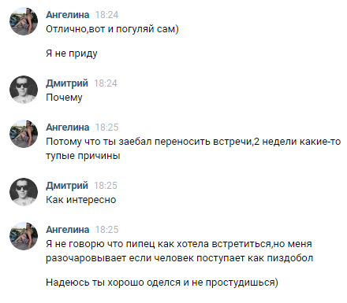

О чём разговор: примерно две недели назад я предложил ей встретиться дня через 4, не договариваясь о конкретном дне или времени, просто заранее предложил; тогда мне уже было лучше, и я был уверен, что через 2-3 дня выздоровею и смогу прогуляться; но болезнь усилилась, отчего все эти две недели я провёл дома, большинство дней немало мучаясь; конечно, она всё это знала, так как мы ежедневно общались, я говорил обо всё этом (эту переписку можно в полном виде посмотреть на GitHub в репозитории книги). Оказывается, эта двуличная тварь ещё вначале затаила обиду, что я позвал её встретиться, но встретиться не получилось, и всё это время нормально общалась со мной, ожидая момента, когда можно будет поднасрать. Сегодня она открыто намекнула, что хочет погулять именно сегодня, с чем я согласился; на самом деле я не особо хотел выходить, потому что сегодня ветрено + не очень хорошо себя чувствую именно сегодня, но это верно, что пройтись не помешает, ибо я давно не выходил из квартиры, да и не лишним будет зайти в аптеку… Чтобы успеть к назначенному времени, мне пришлось почти всё время с момента последних набросков потратить на подготовку: в скором темпе размораживать мясо (ибо есть нечего), потом варить его, снимать пену, параллельно искать одежду, бриться и мыться (а горячей воды до сих пор нет, разогревал одновременно кастрюлю и чайник), а потом я приезжаю на место, а мне говорят: «ну теперь гуляй сам, я не приду». Последнее сообщение (про хорошо оделся) относится к тому, что она, прекрасно зная, что я не совсем выздоровевший, а на улице ветрено и вообще не тепло, всё равно решила меня позвать и кинуть. Маты про «заебал переносить» (не помню, чтобы как-то часто переносил) и «пиздабола» очень сильно меня удивили, ибо от неё я этого не ждал, раньше она совсем не так общалась. Мне самому никак не хотелось с ней встречаться, потому что влечения к ней никогда не было; но просто прогуливаться иногда – почему нет; в переписки тоже не строили никаких планов на секс или что-то ещё, просто что-то друг другу рассказывали. Меня очень удивило именно то, что милая с виду и очень средняя по внешности девка (без жопы, без сисек и со слегка страшной рожей) может оказаться такой гнидой и позволять себе такие поступки (потому с ней вообще никто и не общается, потому что гнида отталкивает поступками, а внешностью совсем не притягивает). В общем, пришлось мне идти пешком домой, как лоху. На самом деле ничего страшного, просто очень неприятно, особенно в первые час-два.

Страшно то, что я опять поссорился с Соророй. Когда я пришёл, мы сели играть, но я был не в очень хорошем настроении для милой беседы вообще ни о чём. Вдобавок, очень скоро после начала игры мне вдруг стали написывать с работы, чего уже два дня не было. И так получилось, что в некоторый момент я был очень сосредоточен на игре и работе, а Сорора начала заебывать меня какими-то вопросами ни о чём. Когда я несколько раз сказал ей просто помолчать, подождать, она обиделась. На самом деле я вообще не помню, что именно было сказано, но суть в том, что в очень напряжённый для меня момент она, несмотря на просьбы помолчать, стала задавать тупые вопросы в очень противных интонациях, что меня сильно раздражало. Свелось всё к тому, что раз мне не нравится её голос, когда она много пиздит, значит, мне не нравится вся она и всё. Потом я рассказал Сороре, почему не очень хорошо себя чувствую, на что она обиделась ещё больше, так как, оказывается, я с кем-то общался 2 недели и врал ей о чём-то (в смысле не говорить о совсем мелочных вещах и врать – это одно и то же). В общем, очень тяжёлая ситуация + трудности перевода. Я никак не могу убедить её, что для меня она значит очень многое, что я не просто кто-то, кто зачем-то ей пользуется. А Сороре и нравится быть всеми преданной, покинутой, нравится, что в неё никто не верит и т. п., потому что, гиперболизировав эту ситуацию, удобно оправдывать свои неудачи и чувствовать себя лучше/выше других. Конечно, я буду пытаться восстановить отношения с ней, но конкретно сейчас мне этого и не очень хочется, ибо зачем мне такое общение, когда моя вина всегда меньше, но я же должен оправдываться и идти навстречу.

**7-е октября 2020-го**. Сейчас чуть больше полуночи. Физически мне немного лучше, хотя из-за похолодания постоянно в течение дня мёрзнут ноги (уже дня четыре), под вечер слегка болит голова, неприятное ощущение почти температуры. Я меняю носки, но это помогает только на час, а носков у меня не так уж много, пары четыре всего. Жду, когда включат горячую воду и я смогу простоять под очень тёплым душем и прогреться; горячую воду должны были включить сегодня, как я понимаю, но нихуя. Эмоционально мне заметно легче, хотя из-за описанного физического дискомфорта настроение и само по себе паршивое. С Соророй только что играли; играть, в целом, можно; у неё до сих пор плохое настроение, тоже есть свои причины, но сегодня с ней чуть проще, чем вчера; думаю, через неделю всё будет как прежде, нужно лишь хорошее стечение нескольких обстоятельств (типа хорошего сна, потепления и какой-то приятной бытовой мелочи); а иначе я напишу очень грустную историю, которую вряд ли кто-либо прочитает. Уже даже есть мысленные наброски очень крепкой истории, но я надеюсь, что мне не придётся их развивать.

Примерно когда закончил предыдущий абзац, из Telegram пришло уведомление, что она удалила свою фотку из аватара нашей группы, в которой мы общаемся. Это звоночек. Поговорили с ней полчаса, в чём-то больше друг друга поняли, а в чём-то как будто стало хуже. Она очень близко к сердцу принимает мои слова: если я в очень напряженной обстановке попросил её помолчать – мне не нравится её голос; сегодня я ляпнул, что у неё есть восточный акцент, она неправильно произносит некоторые слова, говорит быстро, из-за чего я не всегда её понимаю – а оказалось, что это как будто её больное место, что все её друзья ничего не говорили про акцент, что у других он тоже есть и ничего и т. п., но ей, конечно, всё равно, но всё равно она обижается… Печальная ситуация, не знаю что делать. Наиболее оптимальным вариантом кажется игнор, но есть высокий риск её потерять, как это было с моей бывшей (не помню как зовут, вроде Таня) в начале года: её я тоже в основном игнорил с какого-то момента ухудшения её поведения, а она буквально за несколько дней стала меня ненавидеть и наполнилась решимостью от меня уйти, что и произошло. Про потерю Тани я не жалею совершенно, ибо даже в период хороших отношений совсем не был готов идти ей навстречу, если она не идёт; а вот с Соророй нас связывает довольно многое: немало хороших эмоций из этого года, просто тёплое общение с хорошей девушкой, которого с русскими девками у меня никогда не было, моя практика английского и многие шаги в его изучении, опыт персидского, несколько репозиториев на GitHub, 6-8 игр в Steam (если перестанем общаться, в 3-4 из них я никогда не смогу играть без неё – это как ходить по нашим любимым местам, но в глубоком одиночестве или с левыми тёлками). А ещё она единственная девушка, с которой я созванивался больше 3-4 раз и с которой хотел бы созваниваться; именно по телефону звонили мы друг другу раз 8, несмотря на разные языки; а вот звонков в Discord было под сотню, чуть ли не каждый второй день примерно с начала лета. Не хочу продолжать эту тему, тем более всё ещё может исправиться в лучшую сторону, если я сделаю что-то…

**11-е октября** **2020-го**. Где-то 2 дня назад я лёг спать, впервые за две недели не приняв аджисепт, потому что тот закончился. На следующий день ко мне опять вернулись проблемы с дыханием, которые преследовали меня и вчера, могут преследовать и сегодня. Я подозреваю, что в горле поселился какой-то вирус, из-за которого всё это и происходит. Завтра по новому расписанию дадут горячую воду и я, наконец-то, хорошо помоюсь, а потом хорошо пройдусь до аптеки, куплю что-то новое (а если будет солнце, ещё и немного прогуляюсь). Если не считать этой ситуации с горлом, всё уже весьма хорошо, слабость не мучает, голова не болит по вечерам, уже второй день намного меньше мёрзнут ноги, а ещё ко мне вернулись запахи процентов на 20, может больше.

**12-е октября 2020-го**. Сегодня проснулся на час с лишним раньше нужного, вообще не выспался, а потом было непросто заснуть, был лёгкий озноб. Как оказалось, это всё случилось снова из-за диареи: сначала просыпаюсь раньше нужного и не очень хорошо себя чувствую, а сам понос наступает уже через 2-3 часа. Смущает, что в последние два раза понос начался на следующий день после того, как я съел что-то подозрительное: один раз то были бабушкины кисловатые макароны, а вчера вполне нормальное, но тем не менее, пельмени. Совсем не трудно опять съесть лоперамид, чтобы это дело утихло на день-два, но как-то слишком долго это всё длится… Несмотря на вышесказанное, чувствую себя вполне хорошо и даже нет проблем с дыханием. Однако я ещё не выпил какую-то таблетку для разжижжения крови, потому что забыл; после неё, как помнится, могло становиться хуже на час или больше. Горячую воду вернули, скоро я нормально промоюсь и пропарюсь, а потом и в аптеку схожу. Хочется сделать это поскорее, чтобы пройтись под солнцем, но, как я понял, в течение часа должны прийти врачи, чтобы собрать со всей семьи анализы, а это значит, что не вариант ни помыться, ни поесть (иначе снижается шанс обнаружить коронавирус, но это лишь мои утверждения, никто из врачей не говорит о таких мерах, потому что всем всё равно, чем ты там болеешь).

**15-е октября 2020-го**. Спал хорошо, чувствую себя вполне хорошо. С горлом ситуация в каком-то плане лучше, а в каком-то хуже. Ощущения меняют свой характер; боли нет, но могут быть неприятные ощущения. Примерно после вчерашней прогулки прекратились проблемы с дыханием, но в горле как будто начался отёк, стало труднее глотать. Сегодня уже лучше, дышится намного легче, а в горле есть лишь небольшие неприятные ощущения. Надеюсь, если лечиться ещё несколько дней, всё уже окончательно пройдёт. Как я лечусь: раз в несколько часов посасываю либо аджисепт, либо имудон, хотя от последнего может ухудшаться самочувствие; много пью, по возможности плююсь, несколько раз в день поласкаю горло хлоргекседином, один раз в день жую пергу, чтобы слизь вышла; один-два раза в день принимаю огромную дозу витамина С – что-то около 500мг. Сейчас у меня есть ощущения лёгкого отёка ниже кадыка, вчера оно было сильнее; с другой стороны, прошло то неприятное ощущение внизу горла, которое возникало, когда я делал глубокий вдох, а ещё слизи выделяется меньше.

**25-е октября 2020-го**. Прошло аж 10 дней! Думаете, я уже здоров и счастлив? Вообще нет. Просто не было времени или желания что-то писать раньше. В общем, на следующий день я сходил к платному врачу; оказалось, что у меня воспалены две пазухи за языком, о которых я не знал; и всё это лишь вариация синусита, которым я болею уже несколько лет; она прописала примерно те же лекарства, на которых я сижу, плюс таблетки от аллергии и диоксидин. В первый день заметно лучше не стало, но на следующий день и далее было уже полегче; я тогда съездил к бабушке на два дня и чувствовал себя вполне нормально; я и сейчас чувствую себя вполне нормально, однако все равно временами бывает труднее дышать; но если я очень хорошо промою горло и нос (буду делать это минут 5, постоянно втягивать воду и сморкаться), то какая-то слизь из горла выйдет и дышать станет легче. Пару дней назад мне стало прям сильно легче, когда я начал просто втягивать носом водопроводную воду, отчего на пазухи в горле оказывалось сильное воздействие, и те после неслабой боли выбрасывали немало слизи (только после этого стал обычный насморк немного возвращаться). В общем, мне стало лучше, но иногда все равно делается шаг назад, тем более что уже почти неделю на улице холодно, в доме тоже, особенно утром, когда просыпаюсь, и первые часы после этого, пока я не согреюсь как-то сам по себе; безусловно, такие штуки плохо влияют на моё выздоровление. С другой стороны, глупо ожидать, что за неделю и при не особо хороших условиях, из-за сраной погоды в основном сидя дома, а не гуляя, я вылечусь от гадости, которая преследует меня уже года два (впервые какие-то явно затянувшиеся боли в горле у меня начались где-то на последнем курсе бакалавриата, а в этом году я уже и не припомню периода, чтоб слизь из горла меня оставляла, разве что летом при сильной жаре).

**7-е ноября 2020-го**. Неделю назад второй раз сходил к врачу. Мне показалось, что это очень даже привлекательная женщина лет 27. Сказала, что вся проблема именно в пазухах в горле, но ситуация уже явно лучше, чем за две недели до этого. Я бы, конечно, не утверждал, что мне стало прям сильно лучше, тем паче в следующие дни стало, наоборот, хуже, снова начала отекать шея и т. д. Тогда я задумался, что мне не хватает йода, ибо орехов и всяких морепродуктов активно не ел уже очень давно; купил калия йодид, стал принимать двойные дозы, шея больше не отекает и вообще не беспокоит, стал лучше спать, перестал мёрзнуть. Проблема с горлом все еще есть, но не прям серьезная и идет на понижение; как я понял, очистка пазух, тем более таких глубоких, это очень долгий и не особо приятный процесс, который тянется неделями; но я буду продолжать лечиться, иначе зачем это всё.

Через три дня после визита к доктору мы просрали ещё один хакатон, но на этот раз я совершенно согласен с решениями судей. Наша проблема была в сильной нехватке времени и в том, что из трёх человек реально работал фактически я один, ещё один немного помогал с версткой и презентацией, но чего-то больше от него и нельзя было ждать, а третий вообще в первой половине соревнований был больше проблемой, чем помощью, а потом слился. В это время у других команд было по 5 человек, среди которых и врачи, и верстальщики, и менеджеры и т. п., то есть группа специалистов в какой-то области, каждый из которых спокойно вносит свой вклад. По этой причине они много что успели, имели собственные наработки, а мы (то есть я) всё доступное время с нуля реализовывали идею, на которой сошлись в самом начале. Вот наше решение <https://www.kaggle.com/demetrypascal/primary-notebook>.

Примерно тогда же, две с лишним недели назад я перестал общаться со всеми знакомыми девками. Я имею в виду, что просто перестал им писать, а они на диалог выйти и не пытались. С тремя у меня бы точно ничего не вышло, даже трахаться с ними не было желания, но вот с Эллой досадная история: вроде бы, мы в очень хороших отношениях, но, насколько помню, она ни разу не писала мне первая, не звала пройтись и с очень большой вероятностью не позовёт; я бы не сказал, что это какой-то стойкий принцип, но почему-то она первая не пишет, что-то между стесняется и не хочет навязываться; в общем, пусть сидит со своими проблемами и общается только с теми людьми, кто прям сильно хочет её чпокнуть и потому не перестаёт куда-то звать в течение месяцев; мне интересно, когда же она поймёт, что таким поведением чего-то хорошего не получит; и досадно тут то, что девка очень даже не плохая, а внешне вообще супер, но из-за нескольких бзиков может просрать молодость и кончить очень даже так себе. С девками вообще не планирую общаться/знакомиться, потому что у меня всё равно ничего с ними не выходит, если только не уважать себя и дохуя их добиваться, да и погода весьма холодная, чтобы с ними гулять, и я нагружен: по учёбе начинают требовать немного больше, чем я ожидал, с работой весь процесс только начинается и придётся весьма немало делать, у меня часто не остаётся времени даже на чтение книг, так что девкам до свиданья. Конечно, трахаться хочется, поэтому во время сильного желания я сегодня/завтра сделаю анкету в тиндере или баду (а могу и не сделать по техническим причинам), но на этом всё.

**9-е ноября 2020-го**. По закону подлости в день, когда я писал здесь в прошлый раз, мне стало хуже, опять отекла щитовидка, хотя я не переставал принимать йод, возникли странные ощущения под подбородком и т. п. Может быть, это как-то связано с тем, что я почти час ходил по холоду из аптеки в аптеку, разыскивая оралсепт и компливит селен; оралсепт я, кстати, нашёл и принимаю его по инструкции, несколько раз в день один пшик; может быть, после этого пшика и становится чуть хуже, но не настолько же. Вчера мне было уже получше, с щитовидкой проблем не помнится, но другие странные ощущения в шее всё равно были; я говорю про уплотнение левой слюнной железы под подбородком, она и сейчас у меня плотная. Со вчерашнего дня начал закаляться. Прям сейчас чувствую себя вполне нормально, лучше вчерашнего; но, как я усвоил, всё вполне может измениться через несколько часов или в начале вечера. ЛОР говорила, что это всё именно от воспаления пазух за языком, надо их лечить; но они как-то не лечатся, все эти полоскания не оказывают долгосрочного влияния. Если будет становиться явно хуже, я завтра или послезавтра сдам общий анализ крови, а потом схожу к терапевту или ещё кому-нибудь.

**12-е ноября 2020-го**. Хоть мне и становилось лучше, я всё равно пошёл и сдал кровь. Спал мало и плохо, после сдачи крови прошёл 7 аптек, чтобы найти галавит, потом несколько раз за день пытался уснуть, но вообще не получалось. Это было 10-го числа. Вчера вечером анализы пришли – и довольно хорошие, всё в пределах нормы, холестерин и сахар довольно низкие, только белок упирается в верхнюю границу. Вчера и до сих пор чувствую себя вполне хорошо, нет насморка, горло не болит и не отекает; возможно, это всё потому, что я теперь очень тщательно промываю горло и нос, дважды в день чищу зубы, прям перед сном пользуюсь ополаскивателем, а еще закаляюсь по утрам, хоть это и не особо приятно. Кроме того, вчера мне стало несказанно лучше после сильно вяжущей хурмы; так что теперь буду употреблять её чаще. Решил написать сейчас, потому что прям с утра не особо занят и могу, но теперь мне пора: сейчас много дел по учебе, возвращаются запросы по работе, завтра решил сходить на УЗИ кучи всего, так что время просирать некогда.

**14-е ноября 2020-го**. Вчера сходил на УЗИ. Результаты такие: с селезенкой всё вообще отлично, с почками в целом хорошо, но может быть песок, с щитовидкой проблем не обнаружено, с поджелудочной очень небольшие проблемы, а вот в печени какие-то реактивные изменения, в желчном пузыре два объекта разного свойства, а в слюнных железах, которые меня и беспокоили, есть кисты. Конечно, потихоньку буду лечиться, как только пройдут кисты и я начну чувствовать себя очень даже приемлемо. Кстати, сейчас я себя примерно так и чувствую, если не брать во внимание лёгкую боль в правом боку со стороны спины, особенно когда сморкаюсь; может быть, спал в очень плохом положении, матрас уже давно деформирован; может быть, это что-то типа синяка от вчерашнего УЗИ, ибо несколько раз мне с большим надавливанием проводили по нижним рёбрам. Больше говорить особо нечего, да и не хочется.

**23-е ноября 2020-го**. Мне уже определённо лучше. Почти неделю назад неприятные ощущения под подбородком (то есть от слюнной железы) вообще исчезли, с тех пор мне уже 5 дней намного проще жить, хоть и некоторые вещи могут слегка усиливаться часов в 8 вечера и покуда я не лягу спать; но это уже слегка другие ощущения ближе к пазухам в горле, они и сами по себе намного меньше связаны с тошнотой и чем-то таким, так что вполне переносимы, но и еще и со временем эта ситуация проходит. Я полагаю, что еженощный прием аджисепта, от которого даже к утру оставался привкус, как раз и привел к проблемам со слюнными железами; я не употребляю его уже неделю или больше, как и холлс и большинство витаминных добавок; от этого, как мне кажется, всякие отёки слюнных желез начали спадать, поэтому жить стало проще. Мне кажется, последняя оставшаяся проблема – это отек левой пазухи и левой слюнной железы, которые располагаются очень близко друг к другу и мешают друг другу проходить, избавляться от слизи. Полагаю, со временем эта ситуация тоже разрешится, тем более я до сих пор промываю горло несколько раз в день, чищу зубы по 3 раза, промываю нос, закаляюсь и т. п. Ещё я завтра пойду на приём к эндокринологу, поскольку решил добивать это дело до конца, тем паче у меня уже давно проблемы со сном. Конечно, это будет стоить денег – больше 1к на прием, потом еще 1-2 на анализы, потом ещё 1к на прием, и это минимальный вариант; но деньги у меня есть, и лучше хотя бы половину от них потратить на что-то полезное сейчас, чем копить-копить и начать тратить, когда лекарства и продукты подорожают в полтора раза, что вполне может произойти в нашей прекрасной стране уже через несколько месяцев.

Перед походом к врачу я решил написать какую-то краткую историю своих болезней, чтоб и мне и врачу было проще и чтоб лечение было эффективнее. Подумал, почему бы не написать её прямо здесь. Итак:

**Год рождения**: 1997

**ОБЩЕЕ**:

* в детстве перенес сильное отравление, из-за чего похудел и стал хуже расти
* почти с самого детства проблемы со сном: тяжело засыпать
* проблемы с печенью начались примерно в 2010-м из-за того, что очень много ел (большими порциями по 8 раз в день); нередко были боли в правом боку, светлый стул, в какие-то периоды почти непрерывно преследовала тошнота; в то же время нередко возникали отравления, изжога, боли в животе и т. п.; по большей части это закончилось примерно в 2013-м, когда кардинально сменил диету, с тех пор какие-то проблемы обостряются достаточно редко и проходят за несколько дней приемов растропши
* гайморит возникал несколько раз в год, стал сильнее примерно в 2013-м; в 2015-м случилось серьёзное обострение, после чего насморк в том или ином виде преследует около половины года, несколько раз в год обостряется синусит, несколько раз воспалялась пазуха на лбу, но в основном гайморовы; в 2017-м было ещё одно сильное обострение вместе с конъюнктивитом, после этого сходил к ЛОРу, пролечился, но не до конца
* с конца 2018-го часто воспалялись пазухи за языком, были боли в горле и т. п., с середины 2019-го очень часто из пазух вытекала слизь, но без особого дискомфорта
* с начала или середины 2019-го начали усиливаться проблемы со сном: засыпать намного легче, но трудно выспаться; могу сам по себе просыпаться через 7-8 часов сна, но не отдохнувшим; если ночую не дома, нередко просыпаюсь несколько раз за ночь; думаю, во многом это связанно со стрессами, хотя есть и наследственная отягощённость (дед по матери алкоголик, эпилептик и т. д.)
* с 2019-го года стал замечать, что иногда (раз в 4 месяца) может сильно трясти и ознобить 1-2 раза, у матери что-то похожее часто возникает при гриппе или после алкоголя

**2020**:

* в начале марта заболел на несколько дней; скорее всего, продуло на улице, так как было очень холодно; с тех пор слизь из горла стала течь ежедневно, также немного течет из носа, но реже
* в конце августа отравился, была сильная диарея почти до начала октября; при приеме лоперамида быстро проходила, но при остановке приема возвращалась через 1-2 дня;
* примерно с того же времени плохо высыпаюсь, нормально высыпался всего раза 3-4; скорее всего, всё началось от стрессов, но стрессы долго не прекращались, поэтому и проблемы со сном не прекращаются
* в начале сентября после поездок на трамвае совсем пропал насморк (чего очень давно не было) + около недели почему-то сильно потел
* в середине сентября начались странные ощущения в горле, что-то похожее на проблемы с дыханием, кашля не было, ингаляции ничего не меняли
* через неделю заболел коронавирусом, несколько дней была температура около 37.5, один день была температура под 39, один раз сбил, потом день или два температура выше 37, потом прошла; через неделю или две чем-то похожим заболела половина родственников, а у матери тест показал коронавирус; помимо температуры, несколько дней были боли во всей передней части головы в районе лба, очень усиливавшиеся при повороте глаз вверх или вбок, прошли через несколько дней после того, как температура прошла; когда температура примерно прошла, пропали запахи, недели 2-3 вообще не ощущал запахов, потом ещё неделю с лишним ощущал слабо
* после коронавируса почти две недели было весьма холодно (отчасти потому, что резко похолодало + не давали отопления), было тяжело согреваться, температура всегда была 36.2-36.3, буквально несколько раз сильно кружилась голова
* во время коронавируса проблемы с горлом оставались, иногда временно уходили; когда ощущения, связанные с дыханием, почти прошли, начались странные и неприятные ощущения в шее – в основном как уплотнения, давление или что-то такое, преимущественно с левой стороны, постепенно стали уплотняться слюнные железы под подбородком, преимущественно слева; это всё приводило к неприятным ощущениям, похожим на тошноту
* в середине октября сходил к ЛОРу, тот прописал лечение на две недели, после которого стало во многом лучше, хотя не до конца; сходил к нему ещё через две недели, сказали, что всё уже намного лучше, надо долечиваться, полоскать горло;
* примерно в то же время несколько раз поднималась температура до 37.2, пару раз были приливы жара
* с того времени ни насморк, ни дыхание меня не беспокоили, но стали усиливаться уплотнения в слюнных железах; полагаю, это побочка от того, что чуть ли не полтора месяца регулярно употреблял аджисепт (типа стрепсилса) перед сном; перестал это делать после УЗИ в середине ноября, также исключил половину витаминных добавок, стал есть меньше лука и чаще чистить зубы, с какого-то момента эти ощущения явно стали проходить, с 18-го ноября шея не беспокоит основную часть дня, хотя вечером проблемы отчасти возвращаются

**Что беспокоит сейчас**:

* до сих пор сплю по 7 часов в день, просыпаюсь сам, не выспавшийся; если попробовать заснуть снова, не получится; получается засыпать на час-два, если только проспал 5 часов и меньше
* проблемы с горлом уже намного слабее, но есть; усиливаются в начале вечера; полагаю, что одновременно отекли левая слюнная железа и левая пазуха за языком, и они мешают друг другу избавиться от слизи
* может быть, стал быстрее психически утомляться
* иногда бывает холод в ногах, после чего слегка повышается температура
* бывает отёчность лица по утрам, как и у матери и у бабушки; это происходило достаточно часто, просто именно сейчас обратил внимание

**Диета**:

* с 2018-го практикую лёгкое периодическое голодание: ничего не ем до 2х, 3х, а иногда и 5и часов дня, после этого ем в окне 7-9 часов 3-5 раз, последний прием пищи за несколько часов до сна, по энергии чувствую себя нормально, никогда не ощущаю голода, редко бывает какой-то особый аппетит
* ем в основном здоровую пищу, много гречки, мяса, часто ем лук
* не ем белый хлеб, майонез, чипсы, сухарики и т. п.
* не употребляю и не употреблял алкоголь
* пью зеленый либо черный чай почти каждый день
* пью несколько кружек минералки в день
* сладкое ем редко, в основном это шоколадки, реже батончики, реже какая-то выпечка, по возможности мёд
* часто после приемов пищи закусываю аскорбинкой или каким-то фруктом

**Лекарства**:

* регулярно пшикаю Тафен-Назаль перед сном уже около года
* во время отравления ел 1-2 таблетки лоперамида почти каждый день в течение нескольких недель
* под окончание коронавируса пил какое-то разжижающее (которое рекомендуют при коронавирусе) по одной таблетке 10 дней, после этого закончились головные боли
* под окончание коронавируса пил много витамина C (15 суточных доз в день в течение недели)
* с середины сентября по середину ноября почти регулярно ел 1-2 таблетки аджисепта (1 всегда перед сном, 1, может быть, в течение дня); в эти же сроки ел витамины (ундевит/ревит) во время еды около 2х раз в день
* первые две недели ноября принимал йод по 1-2.5 суточных доз примерно каждый день (после начала приема на пару дней улучшился сон + почти спал отёк шеи), с 10-го числа принимаю селен 0.7 с. д. в день
* с середины ноября употребляю 2.3 с. д. растропши в день

**Прочее**:

* второй год закаляюсь с конца осени по конец зимы
* занимаюсь спортом больше 10 лет, с апреля 2020-го тренируюсь дома почти через день

**28-е ноября 2020-го**. Вполне нормально сходил к врачу пару дней назад. Никаких явный проблем тот не заметил, прописал пить таблетки для желчного пузыря и т. п. С тех пор я себя и ощущаю достаточно хорошо, ощущений в шее не было, хотя достаточно редко может быть труднее дышать, как и прямо сейчас. Возможно, есть проблемы с сердцем, давление немного повышенное и сложности в дыхании, кажется, коррелируют с частотой сердцебиения. В общем, я лечусь, хоть это и стоит дорого, и чувствую себя очень даже ничего. В ближайшие пару недель сдам анализы крови, полечу зуб, может схожу к кардиологу, посмотрим.

**29-е ноября 2020-го**. С Эллой до сих пор общаемся; точнее, раз в пару недель зову её погулять, назначаем дату и прогуливаемся. В целом меня это устраивает, прогулки получаются полезные и без дискомфорта. К сожалению, больше у меня нет какой-то вполне адекватной девки, да ещё живущей недалеко и вполне симпатичной, чтобы можно было погулять с ней, а может и что-то большее. Нет вообще больше никого. И вряд ли кто-то появится, ибо я очень много работаю и очень редко выхожу из дома, а сейчас, зимой, и выходить смысла не будет.

Недавно Элла, типа уставшая, отказалась встретиться со мной в конкретный день, но уже вечером подумывала съездить к знакомому «чисто фильм посмотреть» (я понимаю, как это всё звучит, но с очень большой вероятностью так всё и есть, ибо у девки серьёзные отклонения в психике и она готова поехать с парнем хоть в другой регион чисто ради путешествия, но вообще без секса, хотя я совсем этого не понимаю). Суть этой истории во фразе: «холодно уже гулять». Сегодня утром я опять пришёл к мысли, что у меня нет ни квартиры, ни машины, и я не могу предложить девкам какого-то комфорта, забрать их с работы, привезти к себе, пригласить к себе просто отдохнуть, провести выходные и т. п. Это действительно абсолютно невыполнимая задача, ибо дома почти всегда кто-то есть, а один дома я был только 2 раза за последние 3 года (в первый раз позвал вонючую бывшую, во второй раз Эллу, это было под конец лета). Так что с девками шансов у меня крайне мало: хоть я и при деньгах, но способен только лишь погулять либо потрахаться у неё дома (если тот есть). Поэтому предпочтение они будут отдавать тем парням, у которых хотя бы что-то из этого есть, а таких немало. Да и мне самому нужна девка с квартирой, ибо иначе просто гулять месяцами (как было у меня с Юлей, Джаней, Кариной и вонючкой) вообще смысла нет, должен быть секс; с Кариной мы примерно поэтому и перестали общаться, потому что ради встречи со мной ей приходилось куда-то ехать или переплывать речку на пароме; она не могла даже на пару часов остаться у меня, полежать, расслабиться, потрахаться, хотя именно это нам и было нужно, особенно под конец той осени, когда расставались. С вонючкой тоже всё свелось к этому, хотя я и сам рад, что ничего между нами не было и все закончилось достаточно быстро и просто. Такая вот печальная история.

**4-е декабря 2020-го**. Кажется, начало барахлить сердце. Вчера был первый день, когда я не принимал мельдоний (его прописывал эндокринолог пару недель назад), вчера же вечером несколько минут кололо в боку, было какое-то повышенное давление, а ночью сердце сильно колотилось, не мог заснуть; я вообще не уверен, что спал. Сейчас ощущения очень странные: с одной стороны, тело вполне бодрое, но при этом слегка кружится голова, есть лёгкая слабость (может от недостатка сна), так что, скорее всего, скоро хорошо поем и лягу спать. Благо, что по работе я уже многое сделал и не имею сейчас каких-то срочных задач, хотя заняться есть чем.

**11-е декабря 2020-го**. Сегодня я достаточно свободен, поэтому смог выделить время на запись. С сердцем всё вполне нормально, через день другой прошло и больше не беспокоило. Проблемы начались опять со слюнными железами – уплотнения и неприятный ощущения, начинающиеся через пару часов после пробуждения и идущие вплоть до начала сна. Конечно, они далеко не такие сильные, как было раньше, но всё равно есть; конкретно сейчас я начинаю ощущать правую сторону, чего раньше не было. Планирую в ближайшие пару недель сдать кровь и может что-то есть сделать.

Времени вообще не хватает: просыпаюсь, промываю горло, высмаркиваюсь, закаляюсь, чищу зубы, подтягиваюсь 20 раз, учу английские слова, сажусь за компьютер сделать пару мелочей (проверить почту, залить новое решение на соревнование) – и уже два часа дня; начинаю работать над своими проектами или по работе, дохожу до какого-то видимого результата – уже около семи вечера, пора есть второй раз и постепенно начинать отдыхать, готовиться ко сну; если при этом у меня тренировка, то освобождаюсь вообще в 8-9, оставшееся время трачу в основном на чтение нескольких книг и растяжку, но почему-то всегда это затягивается до 4 утра. Вчера решил лечь раньше, в 3, но до 3:30 слушал успокаивающую музыку, а потом просто не мог заснуть еще около часа… Возможно, огромная проблема связана с моим матрасом, ибо он со всех сторон уже продавлен, лежать не особо удобно и полезно, сегодня попробую спать на втором матрасе, но и он далеко не новый. Ещё снова возникает проблема с питанием, ибо питаться особо нечем, овощей в холодильнике нет вообще, ем почти только каши, мясо и лук; вчера все разы ел рагу с картошкой и фасолью, это всё не особо полезно, нужно больше витаминных продуктов.

**17-е декабря 2020-го**. Чувствую себя вполне хорошо, сплю уже лучше, играю меньше, читаю больше. Проблемы с шеей с левой стороны окончательно прошли, с правой как будто начитают проходить (мне всё же кажется, что это камни в слюнных железах, которые слева уже вышли, а справа только начали выходить). Единственная проблема – уже дней 5 снова режутся зубы мудрости, сначала правый верхний слегка болел 1 день, потом левый верхний 2 дня, потом левый нижний неслабо беспокоил ещё 2 дня, а сегодня болят и гноятся оба нижних зуба, ощущения очень неприятные, во рту кисловатый привкус, есть небольшие отеки и труднее глотать.

**18-е декабря 2020-го**. День не очень хороший. Поспал часов 5, затем проснулся с сильной болью из-за правого зуба, выпил обезболивающее, примерно через час смог заснуть и проспал еще часа два, с зубом уже получше. Ощущения не очень, как будто слегка болен, иногда чуть труднее дышать, иногда сильно заболевает голова на пару секунд, вроде в сердце кололо, хотя трудно утверждать. На шее слева опять увеличилась шишка, которая не беспокоила уже неделю, горячую воду опять отключили, весь день какой-то тусклый, вялый…

**23-е декабря 2020-го**. Зубы почти не беспокоят уже второй день, вроде заживают. Однако вчера пришли анализы крови: стрептококков не найдено, но повышенное содержание тромбоцитов, лимфоцитов и какого-то гормона щитовидки, что может говорить о гипотериозе, а может и о каком-то образовании… Из симптомов ко мне начали возвращаться уплотнения в шее, уже более локальные (но далеко не такие мучительные, как 2 месяца назад), и усиленное чувство холода, особенно сегодняшним утром. Снова начинаю пить йод и при первой возможности схожу к эндокринологу, может тот пропишет какие-то гормоны, от которых очень быстро станет легче. Со вчерашнего дня пью мельдоний, сердце сегодня не беспокоило.

Ровно год назад умер дед. Я очень хорошо помню этот день, ибо тогда уезжал от бабушки, автобус сломался, пришлось делать пересадку на геленджиксий, но потом доехали нормально. Вечером он умер в больнице, на следующий день я печатал фотографии в рамке, на время ожидания сходил в ТЦ, купил книжку о питании. На следующий день были похороны и всё такое, а вечером сдача зачёта, на которую не пришёл только препод. Многие моменты помню так, как будто это было пару недель назад. И уже год его с нами нет; это больше хорошо, чем плохо, никакой грусти не чувствую, хотя отчасти и не верится, что пару лет с нами в квартире жил такой персонаж. Если б не коронавирус, впечатления были бы другие, а так – пришлось реально весь год просидеть дома… Больше беспокоит здоровье, которое не сказать что явно улучшается.

**24-е декабря 2020-го**. Зубы не беспокоят, сердце, вроде бы тоже. Это хорошо. С другой стороны, уже третий день ощущаю уплотнения под подбородком в разных местах, в одном месте даже слегка болит при надавливании, в других само по себе как будто чуть колет; конечно, это намного лучше, чем давление и тошнота, что были пару месяцев назад, но, всё же, похоже на развитие болезни.

Сходил на УЗИ: никаких проблем ни с щитовидкой, ни со слюнными железами. Есть ли лишь увеличение лимфоузлов за железами и лёгкая сердечная аритмия.

**27-е декабря 2020-го**. Вчера сделал ЭКГ, не обнаружено никаких проблем, разве что тип ЭКГ вегетативный (не разбирался, плохо ли это или нормально) и сам сердечный ритм повышенный – уже достаточно давно он у меня около 80 вместо 65. Сдаётся мне, даже те немного неприятные ощущения где-то с левой стороны – это тоже увеличенные лимфоузлы… С 25-го числа принимаю ацикловир, в первые сутки вообще исчезли какие-то ощущения в шее и т. п., но вчера вечером вернулись и до сих пор есть; это очень слабые локальные ощущения, которые явно проявляются не особо часто и ближе к вечеру, но вчера под ночь было не очень хорошо, гортань как будто уплотнилась, стала хуже растягиваться, дышать стало чуть сложнее, сейчас всё нормально. Надо бы сдать анализы крови на какие-нибудь инфекции, но вообще не знаю на какие, их очень много, а ещё эти анализы довольно дорогие: комплекс из гепатитов и ВИЧа стоит около 4к, более простенькие типа герпесов обойдутся в 1к… Если бы не было работы, я бы вообще дальше ЛОРа не продвинулся, пришлось бы идти в поликлинику подхватывать коронавирус. Могу сдать анализы завтра, но уже послезавтра у меня визит к эндокринологу, а за сутки ничего не успеется.

Пару дней назад прогулялся с Ангелиной Неприной, бывшей одноклассницей. Просто погуляли, приятно провели время. Где-то уже под конец случился разговор, о котором я только сейчас начал делать выводы. Оказывается, многие одноклассники, в том числе Артем Бабушкин (который познакомил с Викой, обиделся и перестал общаться) и Настя Рогоза (которая (не) читала книгу полгода и вернула через скандалы и через посредников), – не взлюбили меня, потому что в книге я писал что-то плохое о них. Об этой возможности я вообще раньше не задумывался, да и не помню особо, что такого страшного я мог о них написать, тем более задолго до событий с Рогозой, под конец 2015-го года только… Сейчас я могу написать и больше (и, скорее всего, уже так сделал), но на тот момент – странно, странно… Сдаётся мне, написанное и было правдой, раз у них так от этого забомбило, хотя, опять же, не знаю конкретики. Сегодня я решил об этом сказать, потому что до меня допёрло, что, возможно, и Вика перестала со мной общаться, так как я «плохой человек, который пишет плохие вещи о своих знакомых»; по крайней мере, она всё время довольно тесно общалась с Артёмом (и вообще не общалась со мной), а тот вполне мог такую мысль и привить, ибо где-то я писал, что он физический дегенерат и потенциально латентный педераст и т. п., а это может быть обидно. Просто у меня к таким вещам совсем другое отношение: 1) обиженных в жопу ебут (только мстительные гомосеки могут обижаться), 2) если ты обижаешься на правду, то это точно не мои проблемы (интересно же чьи…). А если при этом ты молчишь как крыса и просто копишь злость и распространяешь слухи, то сказанное и было правдой, всё очень просто.

…Поискал, о чём же шла речь. В общем, сейчас это раздел внутри «Я и они» в конце этого тома (четвертого). Когда-то давно он мог располагаться и ближе к началу, этого уже не помню. Я только просмотрел, что там действительно написано примерно обо всех одноклассниках, подробности про каждого читать/менять неинтересно – всё написано именно так в своё время и по своим причинам. Я уже и забыл об этой ветке рассказов о себе, если честно.

**28-е декабря 2020-го**. Дочитал «Престиж» Кристофера Приста, очень даже неплохая книжка, как оказывается, в целом даже получше фильма, оставляет немалый простор для фантазии.

Самочувствие особо не улучшается. Оно и не особо плохое, очень даже неплохое, если не учитывать достаточно явные неприятные ощущения в шее от лимфоузлов почти круглые сутки и проблемы со сном: уже почти неделю никак не могу выспаться, просыпаюсь спустя 6-7 часов сна просто так, не выспавшимся. В остальном я даже прекрасно себя чувствую, просто на шею что-то давит постоянно. Примечательно, что какие-то подобные ощущения проходят, если я выхожу на улицу, и возвращаются почти сразу, как только возвращаюсь домой. Сегодня гулял с Эллой несколько часов и почти не ощущал проблем всё это время; но всё изменилось ровно как только я переступил порог квартиры… Может ли так быть, что это аллергия на какую-то пыль или на какое-то вещество в воздухе? Возможно, в моей комнате таких веществ больше всего, понеже я довольно редко тут убираюсь, а пыль вообще не вытираю; с другой стороны, нередко заходишь в комнату даже после проветривания, а в ней стоит как будто лёгкий смог… Что это?..

**29-е декабря 2020-го**. Половина пятого утра, спать совсем не хочется. Сегодня я задумался о том, а в чём вообще смысл того, чем я занимаюсь. Имею в виду, каковы ожидаемые последствия всей последовательности моей бурной активности, работы, учёбы и т. п. Я получаю деньги за работу, но основную часть трачу на лекарство, визиты к врачам и анализы; я читаю книжки и практикуюсь в разных вещах, чтобы повышать свой уровень развития в нескольких областях и в будущем иметь потенциал зарабатывать больше, но я совсем не имею какого-то ощущения, будто через годик другой стану зарабатывать явно больше, накоплю много денег, куплю квартиру, начну с кем-то заводить семью и т. п. – что-то из этого непременно случится, но вряд ли достаточно скоро и очень сомнительно, что в том виде, в каком я бы этого хотел. Я имею в виду, что получу квартиру не скоро и едва ли где-то здесь, на районе, и едва ли нормальную; и пару я смогу найти, но едва ли это будет именно та девка, которая мне нужна, а не кто-то там, с кем, наверное, удобнее существовать вместе и сообща, потому что мы, всего-навсего, оба не хотим быть одинокими… Может быть, ещё случится тот момент, когда в моей жизни появится тот самый человек, но подобные надежды я лелею уже пятый год, и за эти пять лет не сделал ни одного явного шага в их сторону (ходить не умею). Ладно, звучит всё очень мутно, совсем не это мне хотелось сказать полчаса назад, когда появилось это наваждение о том, что как-то всё впереди неясно и искусственно, перспектив не видно, настоящей любви нет, а есть лишь попытки приписать реальности наши представления об этом обо всём, исходящие из той смеси детского опыта и ощущений, которые нередко проявляются во снах. Если говорить как-то кратко, то есть ощущение, что я что-то делаю не так и куда-то не туда иду; никогда не поздно в этом признаться, но вдруг возникает вопрос – а куда пойти?

**1-е января 2021-го**. Сегодня решил высказать некоторые мысли, к которым пришёл. В конце августа мы участвовали в хакатоне от Сбербанка. Пошли на него, потому что хотели развиваться в этом плане, может даже получить работу в будущем и т. п. Я сразу подумал, что Сбербанк – это очень серьёзная организация, у них не должно быть всё через жопу, как на нашем прошлом хакатоне. Как оказалось, я фатально ошибся…

По небольшому описанию задачи, к которому мы имели доступ до начала соревнований, я сделал вывод, что это будет классификация маленьких текстов на примерно 4 класса, очень даже нормальный расклад. Ага, только после открытия нас ожидал шок. Нам скинули несколько очень грязных файлов с отзывами на приложение «Сбербанк Онлайн» из AppStore, Google Play и может ещё откуда-то; файлы были ровно такие, какими их сохраняют указанные сервисы, то есть с датами, именами пользователей, почтами и кучей другой мусорной информации; где-то посреди этого всего были текстовые отзывы людей. И задачу нам поставили так: есть несколько десятков команд, отвечающих за разные направления (платежи, переводы, кредиты, про остальные мы вообще не шарили, мы не экономисты и не сотрудники Сбера), и нужно написать систему, которая будет каждый отзыв как-нибудь сбрасывать нужной команде или командам (то есть нечеткая классификация). Вроде бы, задача ясна, только вот она нерешаемая, потому что:

1. Команд (целевых классов) были реально очень много, где-то 30, и почти про все из них мы совершенно не имели представления, чем же конкретным они занимаются. Переводы – это я примерно понимаю, но про основную часть команд были известны только названия (обычно, аббревиатуры латиницей), то есть чем одна отличается от другой – вообще не ясно.
2. На самом деле это не должно приводить к крупным проблемам, потому что в первую очередь модели обучаются по меткам классов, только вот У НАС ЭТИХ МЕТОК НЕ БЫЛО ВООБЩЕ, никаких даже намеков о том, что вот этот отзыв должен прийти вот этой команде, нет, был только большой набор сырых текстов, которые мы хер знает почему должны сбрасывать каким-то командам из кучи команд, о которых ничего неизвестно.
3. Чуть позже, хоть этого не было в постановки задачи, нам непрозрачно намекнули, что обязательно нужно сделать анализ тональностей этих отзывов. На что я спросил, какой в этом смысл, если при отправке отзыва человек ещё и оценивает приложение с помощью звёздочек, которые и являются показателем тональности. Мне сказали, что часто людям это делать лень и они оправляют рандомные звезды и т. п. Это правда, но ахуенно не это, а то, что я должен провести анализ тональности, опираясь на эти, в основном рандомные, говнозвездочки (ведь другой разметки не предоставлено)! В итоге в процессе построения модели (а всё получилось очень даже неплохого качества) мы не раз сталкивались с тем, что вполне неплохой отзыв идёт в паре с 2 звёздами (а не 4-5), а плохой отзыв имеет 5 звезд, либо абсолютно один и тот же текст («всё норм») может иметь 3, 4 или 5 звёзд! И вот по таким данным надо обучаться! Как они сами рассчитывают использовать у себя модель, обученную на таком говне?
4. Но самым ахуительным моментом стало то, что чуваки из Сбера так и не определись, что именно им нужно – модель (машинного обучения) или сервис. Если и то и другое, то они реально ахуели: невозможно сделать и хорошую модель и хороший сервис за двое суток в команде из 3 человек! Тем более это две сложные и абсолютно не связанные задачи, то есть каждой должен заниматься свой человек, либо терминатор, который шарит в обеих областях и не нуждается во сне. Весь прикол в том, что и на первом митапе и на втором нам говорили: «конкретно эта задача – это машинное обучение, нам нужна модель», – а уже под конец второй половины хакатона начали гнать, что «нам нужен сервис, желательно мобильное приложение».

В общем, мы пахали как черти, сделали, вероятно, наилучшие возможные модели (с учётом всратости данных) как по тональности, так и по классификации, даже сделали маленький сайт для тестирования всего онлайн, только вот победители состояли из чуваков, которые либо просто использовали нейросети (это ж круто, современно, все дела) с очень сомнительной эффективностью (оглашали точность тональности 97% при том, что положительных отзывов самих по себе уже 95%), либо сделали какое-то многофункциональное мобильное приложение вообще без алгоритма (и при том, что почти весь хакатон нам говорили, что нужна модель, а не сервис).

Сейчас я понимаю, что именно с этого хакатона у меня начались большие проблемы. Осознание того, что мир настолько тупой, иррациональный, неоптимизированный, что кучу денег платят пацанам чисто за нейросети (и похуй, как это будет работать на продакшене, если вообще туда доберется), что к этому событию долго готовятся, а в итоге так и не решено, нужна им модель или сервис, что данные абсолютно сырые (хотя вам же будет лучше, если данные будут чистые, тогда и модели будут годные), что судьи не особо компетентные – всё это очень нехорошо на мне отразилось. И те 2000 в виде купонов для доставки еды совсем не стоили того, что несколько недель у меня была тяжелая депрессия, что с тех пор я очень плохо сплю, что месяц была диарея, потом – коронавирус, параллельно – проблемы со щитовидной железой и сердцем (пока считаем, что одно спровоцировало другое), ну и, конечно, обострение синусита, увеличение лимфоузлов, преследующие меня с середины сентября и по сей день. На одних врачей и анализы я уже потратил около 15к, еще больше 5к на лекарства, вдобавок последние 4 месяца (!) жизни (может быть, исключая 10 отдельных дней) вообще сомнительно считать за жизнь. И я очень надеюсь, что какое-то глубокое осознание описанных событий поможет мне вылечить мои болезни, если, конечно, я всё правильно понимаю.

**14-е января 2021-го**. Не открывал дневник уже две недели. На самом деле это не значит, что я ничего не делал; напротив, в некоторые дни я немало поработал над некоторыми местами книги, да и вообще очень много читал и работал. Решил занести запись сегодня, потому что иначе бы к следующей записи многое было бы забыто.

Чувствую себя вполне сносно для существования… Да. В этой новости есть и хорошая компонента, но не всё идеально; периодически есть очень небольшие проблемы с дыханием, слизь течет почти так же активно, как и пару недель назад, ну и неприятные ощущения в шее из-за увеличенных лимфоузлов; конечно, в сравнении с тем, что было с дыханием еще в сентябре или что было с лимфоузлами почти по конец ноября, мне заметно так лучше + не беспокоят ознобы и сердце (предположительно, потому что я с декабря лечу печень и щитовидку); но при этом и не так уж всё приятно, вдобавок временами беспокоят другие проблемы, например, с последних дней декабря по конец первой недели января была очень чувствительная эмаль и даже как будто дырка в зубе, но с помощью паст это всё исправилось; после долгой прогулки и некоторой нагрузки пару дней назад – пару дней болело колено, но вчера в процессе тренировки как будто почти прошло и тоже, можно сказать, не беспокоит. Ещё я, видимо, набираю вес в последнюю неделю, но списываю это дело на белый шоколад с орехами, на которые налегал последние дни. Если не учитывать чисто физических проблем, у меня всё очень даже хорошо, наступило неплохое время (конец января), когда у меня такие светлые каникулы, когда я много читаю и не особо много работаю и некуда спешить.

**17-е января 2021-го**. Чувствую себя, возможно, лучше, чем когда-либо за последние пару месяцев: ничего не болит, после закаливания не знобит, дышится неплохо, насморка нет, слизи не много, а ещё явно есть энергия, которую как раз надо превратить в полезные действия (если получится обуздать, не такая уж она позитивная).

Позавчера сделал КТ пазух носа и второй раз сходил к новому ЛОРу. Оказывается, ничего страшного (типа полипов, опухолей) у меня нет, просто небольшой воспалительный процесс неизвестной причинности + искривление перегородки носа приводят к тому, что слизи вырабатывается больше нужного и утилизируется она не особо гладко, отчего её и выплевывать приходится, и иногда дышать чуть труднее, и, возможно, отчасти от этого воспалены лимфоузлы (с ними всё приходит в норму, кажется). И оказалось, что весь это путь и все эти затраты свелись к тому, что нужно попробовать вместо Тафен-Назаля (на котором я сижу уже, в целом, пару лет) использовать некоторые другие спреи такого же плана. Уже два дня пшикаю Авамис, какого-то явного быстрого эффекта точно нет, но в целом как-то что-то, вроде бы, проходит.

До сих пор гуляю с Эллой, вчера гуляли несколько часов, пока не стало сильно холодно; обычно гуляем чуть реже раза в неделю по 4-5 часов. Девка очень хорошая, адекватная, мне с ней прям легко и общаться, и о чём-то договариваться, и доносить свои мысли. И внешне она очень даже ничего, поэтому к ней тянет, само собой. Жалко, конечно, что на инстинкты и естественные влечения, как мои, так и её, я никак не могу повлиять, отчего придётся мне подавлять свои влечения и смиряться с досадой, когда она будет трахаться с парнями, которые хуже меня, которые хуже её знают и т. п. (короче, менее релевантные), но которые в новинку, чуть выше ростом, чуть старше, отчего к ним влечение вдруг появилось (я не говорю, что это уже происходит, просто в целом такой вариант через несколько месяцев возможен)… Понятно, что это всё биология, и многое выходит за рамки моего понимания, но всё равно есть какое-то ощущение несправедливости. И даже когда в инстинктах сохраняется какой-то архаичный паттерн, в современном мире абсурдный, всё равно нельзя такие инстинкты забыть, подавить, к сожалению. Конечно, я могу изменить своё поведение и попытаться повоздействовать на её инстинкты, но слишком велик риск вообще её потерять и остаться совсем без знакомых, с которыми можно общаться, да и позитивного продолжения как-то не предвидится пока, ибо мы оба живем с родаками, трахаться негде, да и не в этом дело – негде даже периодически просто проводить время вместе, смотреть фильмы, лежать вместе, расслабляться и т. п. Можно неограниченно гулять, ходить в кино и ещё куда-то, но через некоторое время это всё должно переходить в сближение, а негде переходить. И даже если я вообще не буду тратить деньги, которые зарабатываю (а я ещё немало должен потратить на врачей, анализы крови и, наверное, откос от армии), что-то в этом положении изменится только через год-полтора, когда мне будет уже 25. Такие вот дела. Конечно, есть ещё вариант снимать квартиру вместе, но это какой-то суррогат – тратить почти половину зарплаты, чтобы просто вместе жить, хотя требуется быть вместе лишь периодами. Я думаю, выразился ясно.

**19-е января 2021-го**. Проснулся, наверное, в 7 утра после недолгого, но очень необычного и эмоционального сна. Он напомнил мне, что когда-то я был совсем другим человеком, более романтичным и мечтательным, и что когда-то я жил совсем в другом мире, где не было Интернета и люди, казалось, были лучше. Если скажу то, что осталось от него в памяти, будет смешно: сон заключался в том, что я, отец, кто-то ещё и моя троюродная сестра Лера занимались какими-то околостроительными работами у бабушки в станице; это происходило несколько дней, а в последний день ближе к вечеру мы с сестрой стали больше общаться и даже целовались (не отрицаю, что она мне вполне нравится); были и разные мелочи, которые тяжело описать словами так, чтоб всё можно было понять правильно. Суть не в этом, а в самом чувстве умиротворения, когда всё идёт хорошо, ничего не болит, ни о чём не беспокоишься, просто ведёшь себя естественно и наслаждаешься тем, как протекает жизнь в таком случае. Возникла мысль, что немалая часть наших проблем так или иначе придуманы нами же либо имеют место за счёт нашей веры в них, поддержания предрассудков, страхов и не только (тем более я уже больше недели читаю неплохую книгу о связях между стрессом и многими проблемами типа бесплодия, импотенции, аллергий, болей неясной природы и т. п.).

После этого сна часа два лежал и не мог заснуть. С одной стороны, я понимал, что уже не 4 утра, чтобы мирно спать дальше, и через некоторое время придётся вставать на консультацию по экзамену; с другой стороны, я не хотел забывать этот сон и отгонять мысли, которые мне приходили в голову, а именно – мысли об этих естественных ощущениях. Очень скоро образ сестры заменился образом Эллы, хоть они вообще не похожи; общим было, скорее, моё ощущение рядом с ними. С Эллой мне действительно очень легко общаться, легко о чём-то договариваться, легко доносить свои мысли и – главное – это приятно и хочется делать; есть ощущение, что между нами присутствует какая-то связь, что мы давно друг друга знаем и без проблем можем друг с другом взаимодействовать и хоть всю жизнь прошагать вместе; может быть, это и есть любовь (человеческая, а не животная), либо до любви не хватает буквального нескольких вещей, но это всё верно только с моей точки зрения. Как сама Элла всё это ощущает – мне достоверно не известно, но есть много причин считать, что никак, пусть некоторое время назад она и стала более отзывчивой ко мне, как кажется.

Чувствую себя вполне нормально, не хуже чем было, хоть слизь всё ещё беспокоит и немного кружится голова: может быть, от недостатка сна сегодня или вообще от того, что в комнате прохладнее чем раньше.

**21-е января 2021-го**. Вчера сдавал ебучий экзамен с трех до почти пяти, потом полтора часа ехал в забитом неотапливаемом трамвае, только в шесть вечера пришёл домой, прогрел ноги и в первый раз поел. Когда ехал в универ, где-то случилась авария, трамваю пришлось повернуть и нам сказали, что мы просто поедем дальше, из-за чего я приехал бы на 10 минут позднее ожидаемого, может быть; однако, простояв на конечной, трамвай сразу развернулся и поехал назад (нас наебали, короче); мне пришлось быстро идти около трёх километров по заснеженной улице с перепадами твёрдого и мягкого снега, довольно скоро снова начало болеть колено, которое уже дня 4 вообще не беспокоило; вечером, когда уже был на районе, оно болело ещё сильнее, да и сейчас немного о себе напоминает. Кроме того, уже дня три у меня опять активно течет слизь и чувствуются лимфоузлы на шее, хотя не прям серьёзно; больше беспокоит, что на рёбрах (уже с правой стороны) тоже увеличился лимфоузел, который начинает болеть при небольших наклонах в сторону. Мне кажется, основная причина этого всего – регулярное голодание + регулярный спорт + проблемы с щитовидкой + преследующий меня холод; первые две вещи я буду ограничивать, с третьей всё очень сложно, а вот холод – это уже явная проблема: постоянно холодные руки, иногда слегка знобит, в комнате уже не бывает больше 25 градусов (для меня это мало), потому что отопление такое себе и теплоизоляция тоже, а за окном -10 точно; есть даже прям явные подозрения, что чинуши не увеличивают отопление и не включают отопление в трамваях, например, чтоб 1) люди больше болели, 2) можно было сэкономить на расходах, 3) от «перенапряжения» не накрылась бы какая-нибудь подстанция, работающая на соплях, потому что всё разворовано.

**22-е января 2021-го**. Вчера вечером лимфоузлы опять меня мучали, но уже не так сильно. Сегодня утром даже почти не было слизи, в отличие от многих прошлых дней. С другой стороны, тяжелее стало дышать и уже несколько дней я просыпаюсь около 10 утра независимо от того, когда лягу спать; сегодня лёг спать около 4 утра, так что, как понятно, не выспался; заново заснуть уже не смог, кажется.

Вчера посмотрел несколько видосов, наметил план по выходу из френдзоны, как бы это смешно ни звучало. Он состоит из нескольких независимых шагов, каждый из которых мог бы и выстрелить:

1. На днях подарю Элле печатную версию «Каталепсии», которую сегодня-завтра заберу из доставки; там будет версия от 2017-го года, не прям отлично оформленная и с опечатками, но велика вероятность, что Элла её почитает. Я рассчитываю как-то надавить на жалость, что по мере прочтения Элла поймёт, какой я глубокий и незаслуженно одинокий человек и бла-бла. Если говорить именно так, прямо, звучит довольно смешно, но на подсознательном уровне может и сработать.
2. Через неделю другую дам ей книгу «Женщина. Учебник для мужчин», чтоб Элла больше разобралась в своих влечениях (и поняла, что влечение ко всяким долбаёбам – вещь вполне естественная, но трахаться лучше с объективно хорошими адекватными людьми, в первую очередь со мной).
3. В ближайший месяц сделаю тест на ВИЧ и т. п., чтобы подкинуть ей анализы, типа смотри, я не только хорошо знакомый классный парень и расположен к тебе, я ещё и чистый, трахаться лучше со мной, если захочешь потрахаться. Единственное, что пока останавливает меня – это стоимость теста в примерно 4к, но рано или поздно я всё равно должен его сделать, это будет козырем и вообще со всеми девками.
4. Следующие шаги уже взяты из видео. По сути, нужно развивать все 3 варианта: игнор, отношения с другой девкой и попытки взять на инстинкт. Поиск другой девки не должен сделать как-то хуже, если только от него вообще будут результаты (не просру время впустую); игнор действительно нужно делать, ибо сейчас наше общение – это много активности от меня и почти никакого ответа от неё, я явно в проигрыше, так что с сегодняшнего дня перестаю слать ей мемы и вообще писать что-либо, не связанное с «когда будешь свободна?». А взятие на инстинкт – это просто подчиняться своим желаниям, целовать, когда захочется, и т. д. На самом деле я уже несколько недель хотел сделать что-то подобное, но из-за погоды вообще отпадало желание: лезть к ней целоваться, когда мы оба в куртках и шарфиках мерзнем, – такое себе. И есть опасность, что в случае неудачи нам вообще придётся прекратить общение, ибо я не смогу не испытывать горечь и негатив к себе, общаясь с ней, если Элла прям явно откажет мне после всех моих шагов. Так что, если дело дойдёт до этого этапа, я должен быть готов всего лишиться.

Очень интересный вопрос – а чего я на самом деле хочу от наших отношений? Сам не знаю. Мне очень нравится формат нашего общения, простота и лёгкость этого всего, как будто я знаю её уже очень давно… Но мне не хватает чего-то очень небольшого; может быть, каких-то самых простых знаков внимания к себе, хотя бы с учётом того, что я – симпатичный и очень даже неплохой парень. Дело вообще не в сексе, которого нет (хотя я бы не отказался), а в несправедливо нейтральном отношении ко мне; вот что мне не нравится.

С другой стороны, я понимаю, что какого-то интересного будущего у нас не будет, потому что нам негде не то что трахаться, а просто спокойно полежать и посмотреть вместе фильм. И переходить к чему-то серьезному, даже если бы с остальным всё было ок, я пока не планирую, потому что не нагулялся. У меня есть много нереализованных потребностей, которые сильно мешают мне жить, думать, воспринимать других людей. Я никогда не трогал большие сиськи и не видел голые большие сиськи вживую; даже просто голые сиськи я видел всего 3 раза: год назад у бывшей, почти три года назад у вонючки и четыре года назад у той ебанутой девки, которая мне подрочила; во всех случаях там не дотягивало даже на второй размер, зрелище очень такое себе. Всего один раз я трогал какую-то не жирную жопу (у Карины, с которой мы разошлись из-за отсутствия секса, ибо негде было), хотя, может, и два раза, точно не помню. Да и полноценный секс у меня был всего лишь с одной девкой, я никогда не пробовал других. Я никогда не видел бурного интереса к себе и т. п. Всё это очень негативно сказывается на психике уже не один год; и всё моё нестандартное поведение, местами резкое негативное отношение к кому-то, перезавышенная самооценка – это, на самом деле, чудом достигнутый наиболее комфортный способ существовать с теми проблемами, что были озвучены. Я уже серьёзно подумывал обратиться к проституткам, но мне очень смущают цены (в среднем 3к за час, а мне нужно по несколько раз в неделю) и ситуация с венерическими болезнями, ибо мало кто из клиентов (парней до меня) будет регулярно проходить тесты и т. п., а мне очень не хотелось бы подхватить что-нибудь, учитывая, что в последние 4 месяца я, наверное, болею чем-то аутоиммунным. Так что надо искать более-менее обычных девок для свободных отношений, но этот вопрос решается уже не за деньги, а навыками, которых у меня нет.

**24-е января 2021-го**. Погода стала явно лучше – и мне тоже получше, если не учитывать тот факт, что уже почти неделю я просыпаюсь в 10 утра сам по себе и не могу заснуть, вообще не высыпаюсь. Сейчас я вполне бодрый, но через несколько часов всё может и измениться. Дома опять закончились овощи, дней 5 назад, ем в основном борщ, гречку и мясо, причём мясо немного странное, с химическим запахом и не особо приятным вкусом (другого уже не продают). Это ужасная ситуация, конечно: не так уж хорошо мы живём, если имеем доступ только к искусственным вредным для здоровья продуктам; не помню, писал ли об этом где-либо, но раньше я часто если творог из «Магнита» перед сном, пока тот однажды не стал каким-то пластиковым на вкус и не начал бить по печени, с тех пор я ем творог только у бабушки либо в хорошо переработанной форме; аналогично, я долгое время покупал филе в «Магните», очень даже хорошее, пока однажды у него не упало качество, ухудшился вкус, начались кровоподтёки и т. п.; это было не так давно, пару месяцев назад максимум, с того времени я покупаю уже грудки в местном мясном магазине, но, видимо, и у них качество начинает падать: вкус не особо приятный, химические запахи и т. д. Страшно, что же будет дальше, если монополия Ткачёва не помрёт вместе с Путиным и другими пидорасами.

Вчера по всей стране были митинги в поддержку Навального, я на них не ходил, хоть и очень активно слежу за политикой уже почти год. Как-то слишком быстро это всё началось, непродуманно, не оптимально, и моё время ещё точно не пришло. Лет пять назад я бы пошёл, но сейчас понимаю, что там всё намного сложнее, с обеих сторон есть провокаторы, преследуются очень разные цени одновременно; да качество самого народа оставляет желать лучшего – только 15% людей я мог бы назвать достаточно адекватными для общения и поручения им каких-то важных дел, остальные почти всегда – тупое быдло с очень ограниченными интересами, зомбированное либо государственными пропагандонами либо всяким быдлом типа элджея и сами понимаете; я не хочу выходить ни за таких людей, ни вместе с ними, да и манипулировать ими для меня не так уж просто, если я даже телками не могу манипулировать. Так что мне кажется, что этот протест рабов ни к чему не приведёт из-за их тупости и проблем с организацией. Вариант действий для победы, который наиболее близок мне, – это вылавливать всех этих мусоров и чинуш по одному вместе с семьям; нужно сделать так, чтобы «каким-то удивительным образом» один за другим разные мрази со своими семьями сгорали в машинах, в домах, становились жертвами волков и всяких жестоких смертей ввиду «несчастных случаев»; и если все остальные будут знать, что однажды это нечто может прийти и за ними, уже от одного только страха они настрадаются немало.

**3-е февраля 2021-го**. Больше недели не писал; на самом деле, ничего особо с тех пор не изменилось, разве что прочёл еще несколько книг и сходил к врачу еще несколько раз. Здоровье у меня вполне хорошее: если не учитывать редких проблем с дыханием, как прямо сейчас, чувствую я себя очень даже нормально, да и по анализам с щитовидкой у меня всё хорошо; с другой стороны, иногда побаливает колено, иногда зубы становятся слишком чувствительными, да и сплю я очень-очень плохо, только часов 6 в день, потом сам по себе просыпаюсь уставшим и уже не могу заснуть; за последние несколько недель я лишь раза два выспался; не скажу, что мне от этого прям нехорошо, но в перспективе всё может обернуться непредсказуемо; к концу недели поеду к бабушке, может там буду спать намного лучше (хотя у неё я тоже уже давно не сплю хорошо). Целыми днями работаю, дни летят незаметно.

План с Эллой запущен, пусть и на неделю позже ожидаемого. По крайней мере, дня три назад она открыла книгу (версию «Каталепсии» трехлетней давности), может даже читала, может даже постепенно будет читать. На самом деле мне на это уже абсолютно всё равно, когда она там с этим закончит и закончит ли: после нескольких недель, что мы не виделись, интерес к ней сильно упал, так что так. Сейчас вообще нет никакого интереса общаться с девками или кого-то искать: почти постоянно занят мыслями о своей деятельности, о работе и соревнованиях в основном. Даже сейчас я решил что-то написать, потому что по работе был временный перерыв, а по соревнованиям нужно еще часик подождать, а через полчаса уже тренироваться пора.

**7-е февраля 2021-го**. Со вчерашнего дня я у бабушки, пишу этот текст на слабеньком нетбуке в редакторе кода (на MS Office давно истекла лицензия); надеюсь, ничего не сломается и я не забуду перенести это всё в основной документ. Вчера случилось событие, которое, думаю, на какое-то время останется в памяти; к сожалению, это неприятное событие, как и 90% того, о чём могу вспомнить: с утра перед выездом не смог посрать; хоть и проснулся достаточно рано и тянул время почти до последнего, никак не получилось; пришлось уходить из дома с осознанием того, что в любой момент может припереть и будет плохо; приперать начало уже через 10 минут , когда стоял на остановке; троллейбус никак не приходил, и я начинал подумать, может мне стоит вернуться домой, сделать свои дела, а на вокзал поехать на такси или вообще вечером; но меня останавливали две большие сумки, которые не хотелось постоянно таскать; троллейбус пришёл, и я вполне благополучно доехал до вокзала, где и начало приперать снова; к счастью, людей вообще было очень мало, я вполне благополучно сходил в общественный туалет. Понятно почему всё так получилось: проснулся часа на 4 раньше привычного, вот кишечник и не успел проснуться, такое бывало уже десяток раз точно; кроме того, последние несколько дней или даже недель я питался не особо хорошо, ел много мяса с тем странным запахом (а другого и не было: даже купленный шашлык почему-то оказывался с таким же запахом, как только я его надкусывал); в общем, надо бы проверить желудок и кишечник, всё ли там нормально, ибо уже почти две недели изо рта иногда нехорошо пахнет, а про кал я вообще молчу: с момента заболевания коронавирусом (3 месяца назад) меня всё устраивало, потому что каждое утро я нормально срал и забывал об этом деле до следующего дня; никаких пердежей и поносов не было вообще, что меня очень радовало; но, всё же, структура этого всего уже другая, причём уже несколько месяцев; надо сдать кал на анализ, но раньше было как-то неловко с этим. Но история вообще не об этом, на самом деле.

Из-за мороза и снега у дедушки с бабушкой стало меньше дел, в итоге они заканчивают те раньше, раньше возвращаются домой и ложатся спать; вчера и я, причём вполне спокойно, лёг спать аж в полночь (а не в 3-4 ночи, как раньше); сразу пошли мысли, а почему я этого не делаю у себя дома? на что я трачу столько времени, что могу лечь спать только к началу утра? Растяжка занимает час, тренировка – полтора, иногда играем с Соророй не больше двух часов, чтение суммарно отнимает часа 2, не больше, приёмы пищи вместе занимают чуть больше часа; получается максимально около 8 часов, а вот остальные 8 часов я работаю и участвую в соревнованиях, причём эффект от этого дело довольно слабый и само это дело никак не запоминается; и вспоминать мне в итоге нечего, и происходит это день за днём, месяц за месяцем, пока случайно не случится неприятная история вроде той, о которой писал выше. Мне это не нравится.

Вчера начал читать книгу "Генеративное глубокое обучение". В ней проскользнула очень глубокая мысль, которую я развил: нейронная сеть в человеческом мозге имеет высокие возможности в плане творчества, генерации новых образов (а генеративное обучение пытается научить этому компьютеры), мы очень легко можем визуализировать у себя в голове такие вещи, которых не видели, или такие события, которые не произошли и не произойдут (а я занимаюсь этим с самого детства), или изображения известных объектов под такими ракурсами, под которыми мы их не видели; всё это - лишь часть проявлений нашей творческой способности, которой мы очень часто пользуемся; но самое интересное в том, что многие пользуются ей даже слишком часто: проводя почти всё время по знакомому распорядку в знакомых местах, многое начинаешь делать автоматически, мозг в этом плане расслабляется и становится менее нагруженным, тогда он и начинает тратить свои ресурсы на фантазирование, на жизнь в тех реальностях, которых не существует; у многих людей эти фантазии занимают 80-90% так или иначе свободного времени, отчего те множественные образы, которые они создают в голове, начинают иметь большое влияние на их убеждения и на поступки в реальной жизни! То есть в реальной жизни мы сильно руководствуемся теми вещами, которые сами же и придумали и много раз прогнали в своих фантазиях; если этих фантазий в целом очень много (когда много скуки), сильно ослабляется их связь с реальным миром, их достоверность; наши страхи, комплексы и многие вредные убеждения, что мешают жить, обосновываются и подкрепляются образами, которыми мы сами же и генерируем – так мы и создаём себе проблемы. И чтобы иметь успех в реальном мире и получать удовольствие от реальных вещей, а не выдуманных, надо избавляться от этого негатива у себя в голове, от вещей, которые ты где-то от кого-то слышал, в нужное время прочитал, в нужное время потерпел неудачу, а потом своими фантазиями развивал связь между всеми этими событиями, пока сам себе не поверил и не начал приписывать эти образы реальному миру. Лично у меня есть некоторые проблемы с этим, особенно в плане женщин; есть, конечно, и неоспоримые вещи (про животную сущность баб и т. п.), но проблема в том, что многие мои убеждения (не соответствующие нашей реальности), мешают мне самому спокойно относиться к женщинам и идти с ними на контакт и как-то развивать этот контакт; мне уже не хочется ни общаться с ними, ни встречаться, потому что они не соответствуют тем образам, которые я создавал в голове всю жизнь: они ленивые, тупые, корыстные и не тянутся ко мне за то, что я очень хороший человек, молодой спортивный парень, умный, творческий, с высокой дисциплиной и т. п.; чтобы нравиться им, надо вести себя "более естественно", лапать за жопы и т. д.; ты можешь быть объективно очень классным парнем и долго добиваться девку, а выебет её вообще левый чел, который просто чуть выше ростом, ведёт себя развязнее и за человека её не считает. Пока эта ситуация так мне не нравится, я ни к чему не приду; нужно изменить своё восприятие мира и играть по новым правилам, чтобы чего-то добиваться. Например, хватит считать, что девка - такой же адекватный человек, как ты, и будет ценить тебя за объективно крутые качества: нет, эти качества – просто инструменты заработка денег или привлечения людей, они вообще не должны пересекаться с половыми отношениями, а половые отношения строятся совсем от других процессов, которые и нужно развивать отдельно. Это были просто первые мысли, но в этом направлении надо работать, а об Элле думать меньше, она вряд ли этого заслуживает: почти всё моё хорошее отношение к ней тоже базируется на образе, который я сам придумал и много раз обдумывал.

Когда продумывал этот текст, лежа в постели вчера ночью, мысли оформлялись более красиво, но лучше уж как-то их высказать, чем никак. Сегодня первый день за месяц другой, когда я не закалялся с утра и не подтягивался с утра; на улице 15 сантиметров снега, треть толщины турника – это лёд, подтягиваться очень неудобно и очень неполезно, лучше поотжимаюсь на своей новой платформе, всё равно вся цель этих упражнений – поддерживать сердце. Не закалялся, потому что вода ну очень холодная и плохо смывается, канализация забитая и замёрзшая, да и я первый час с утра разгребал снег и неслабо так промёрз в конечностях; планировал вообще не закаляться, пока не потеплеет настолько, что снег растает, но завтра могу и передумать.

**10-е февраля 2021-го**. Три дня прошли очень быстро и почти одинаково: утром я встаю около 10 утра, промываю нос и чищу зубы, а затем до примерно часу дня занимаюсь своими делами (чтение разных книг и программирование); час-два ем, потом опять делаю свои дела пару часов, потом примерно в течение часа делаю 200 отжиманий, опять ем, опять делаю свои дела, а уже в 8-9 вечера (преимущественно от недостатка света) делаю перерыв, смотрю телевизор, опять ем, делаю растяжку, опять читаю и ложусь спать чуть позже полуночи. Чувствую себя на самом деле не особо хорошо: почти с самого приезда лимфоузлы стали увеличиваться (это пока не приводит к проблемам, но само увеличение явно ощущается); возможно, это обусловлено холодом (до сегодняшнего дня в доме было не больше 20ти градусов, только сегодня может быть 25, но тоже временно), а может и из-за того, что я намного меньше плююсь (в целом некуда), пью (воду тяжелее достать) и умываюсь (кран с водой находится в другом доме, неудобно стоит, вода очень холодная, а канализация забитая). Плохо я себя не чувствую, но и хорошо – тоже. Если задуматься, я уже очень давно не ощущал себя каким-то здоровым человеком, который может хотя бы спокойно дышать и у которого нет нигде уплотнений или болей при ходьбе. Как вернусь домой, подсяду на витамины и начну есть больше клетчатки, это точно. Через 2 дня.

Сплю тоже нехорошо. Как и уже один или два года, будучи здесь, за ночь просыпаюсь один или несколько раз, посреди ночи, не зная зачем; окончательно просыпаюсь чуть позже девяти, но в потной майке, покуда на голове кожа холодная (потому что в доме не тепло). Во сне, стало быть, почти не двигаюсь, ибо, если одеяло слетит, будет очень нехорошо. Кровать неудобная, иногда утром затекает шея, но неприятнее всего именно засыпать в этих условиях, когда кровать неудобная, одеяло тоже не особо приятное, но надо им полностью укрыться, чтоб не замёрзнуть. Скоро это закончится.

Сегодня бабушка "обрадовала" новостью, что завтра придётся рано встать, поехать с дедом в Абинск на комиссию (наверное, водительскую), чтобы занимать за него места в очередях; всё это может растянуться на полдня (сразу вспомнилось, как деду нужно было пройти комиссию летом примерно 2003-го года, когда мне было 6: он взял меня утром на машине и оставил в машине на всё это время, на часа 4); есть много неприятных предчувствий по поводу того, как всё может происходить завтра, но я не хочу об этом распространяться и думать тоже не хочу, посмотрим по ситуации.

Вчера возникла мысль как-нибудь вообще отказаться от книги, ибо в основном она подпитывает сожаления о прошлом, а лучше было бы направить эту энергию на пользу для будущего; было бы лучше, если б я вообще не помнил, что у меня есть книга и что я такой ахуенный человек с глубокой душой, это больше мешает. Зачем вообще я всё это пишу? Часто случаются вещи, о которых я хотел бы высказаться и которые хотелось бы не забывать; скажем так, зачастую я просто фиксирую некоторую информацию, чтобы успокоиться и забыть о ней, меньше потом проигрывать что-то у себя в голове и т. п. Конечно, есть надежда, что скоро какая-то девушка прочтёт это всё (чего еще никто не читал точно) и поймёт, кто я такой и чего заслуживаю, но это всё мечты -- ни я, ни моя книга никому не нужны, даже тем, кто знает меня лично и, в целом, хорошо ко мне относится. Это какая-то патология. Как мысли о самоубийстве: вот я умру, а люди будут жалеть и бла-бла, только мне с этого ничего уже не будет; может, я реально умру, и несколько конкретных человек (Элла, Вика, ещё кто-то) прочтут очень многое из написанного, поймут, каким я был хорошим и как несправедливо обходилась мной жизнь (и они в том числе), они могу сильно пожалеть обо многом, захотеть что-то исправить, как я постоянно хочу, но толку уже не будет: иногда нас кабалят мысли, которые никак не связаны с реальностью. С Викой, кстати, до сих пор не виделись и не общались; когда мы виделись и говорили в последний раз, я только-только заканчивал первый курс: приехал к ней в универ забрать свою книгу, из-за задержек во времени полчаса делал домашку по мат. анализу в каком-то дворе по улице 40 лет Октября, а потом мы встретились и быстро разошлись, потому что я не захотел с ней общаться, а пошёл в сторону дома (тогда ещё не бывшей) Юли; позднее, может через полгода, Вика мне написала, что прочла ту версию книги (примерно от середины 2016-го) и больше не хочет иметь со мной ничего общего и бла-бла; меня к ней тоже уже давно не тянет: Вика оказалась не такой умной, какой я хотел бы её видеть, так ещё и слегка разжирела очень быстро.

Похожая ситуация у меня и с Эллой: она объективно хорошая девка, но я слишком много о ней думал и создал такой образ, который не имеет с ней почти ничего общего, кроме, может быть, внешности. И если спросить себя, а что в ней есть наверняка хорошего, в голове всплывут не такие уж крутые качества: не жирная, фигура более-менее гармоничная, лицо симпатичное, сиськи немаленькие, отсутствуют явно отвратительные черты характера (ЧСВ, презрение к парням и т. п.), вроде есть адекватность, достаточная для нормального общения и совместной жизни, но на этом всё. И думаю я именно о ней только потому, что больше из реальных девок у меня никого нет (Сорора живёт в совсем другой стране и едва ли мы с ней вообще увидимся в ближайшие несколько лет), а Элла живёт на моём районе и с ней вполне легко встретиться. Надо завести новых девок, но это у меня очень плохо получается, особенно когда ну совсем нет желания с ними общаться и играть в какие-то кошки-мышки. Стараюсь думать об Элле поменьше, и прогресс в этом у меня точно есть. Это хорошо.

**11-е февраля 2021-го**. Ещё нет 11ти утра, а я уже дома, совершенно свободный. Оказалось, что для комиссии в поликлинике есть отдельное (и лучше отделанное, потому что платное) отделение со всеми нужными кабинетами рядом, где дедушка прошёл всего три кабинета минут за 10-15; честно, я не ожидал такого уровня в какой-то поликлинике в Абинске. Пока ехали, посмотрел на восход солнца, горы и т. п., весьма красиво. Ночью опять спал так себе; лёг на пару часов раньше, заснул на удивление скоро, проснулся весь в поту часа в 3 утра, а потом ещё почти в 6 утра, дальше спать не имело смысла; возможно, потею от жары, потому что сплю под тёплым одеялом, но под каким-то другим спать будет уже холодно, странная ситуация. Читаю книгу Патрика Холфорда по здоровому питанию, очень годная вещь; восполнил некоторые знания о роли витаминов, энзимов и клетчатки; очень неприкольно, что такие жизненно важные знания о питании и здоровье я получаю из случайно купленной книжки 2003-го года, а некоторые психологические знания – из книг по искусственному интеллекту, а не из школьного, блять, курса! Я вижу, что мой путь осознанного существования и развития как человека только сейчас, возможно, начался; многое, через что я проходил за последние 10 лет (как в школе, так и в универе), смысла вообще не имело.

**14-е февраля 2021-го**. Проснувшись, подумал, чего-то в квартире холодновато; оказывается, у нас отключили отопление и горячую воду, хотя на улице пять сантиметров снега со вчера лежат, да и заранее было известно, когда похолодает и на сколько. Благо, у бабушки такая температура была всё время, так что я привыкший; планировал наконец-то позакаляться, но понял, что лучше не надо, иначе реально потом буду мёрзнуть.

Слизь из носа уже несколько дней выделяется меньше, это однозначно хорошо. А вот что плохо, так это ЖКТ: до сих пор запоры, очень твёрдый кал, а со вчерашнего вечера ещё и немного подташнивает (возможно, это я переел или суп уже стал негодным). Я понимаю, что нужно есть больше клетчатки, но брать её было неоткуда, может сегодня что-то придумаю.

Сегодня праздник, сами знаете какой. Это никак не причина записи сегодня, но раз так получается, могу и сказать пару слов. Ничего не отмечаю, никого не поздравляю, это точно не мой день: ни я никого уже давно не любил прям по-настоящему, ни меня никто не любит хотя бы отдалённо, поверхностно. И я вообще не парюсь, мне действительно всё равно, куда важнее здоровье и денюжки зарабатывать.

**18-е февраля 2021-го**. Сегодня я впервые за долгое время выспался, то есть поспал часов 7-8, не пробуждаясь в течение ночи, увидел очень реалистичный сон, связанный с прошлым (со школой и смертью бабушки 10 лет назад), и проснулся сам по себе с вполне хорошей энергией; возможно, это случилось потому, что на этот раз мы не играли с Соророй до почти 4 утра, или потому, что незадолго до сна я просто так принял витаминов, но результат мне нравится, почаще бы так. Уже несколько дней опять хочется найти девку; за этим кроется какое-то латентное желание, которое у меня не особо получается осознать; имею в виду, что не совсем понятно, чего именно я хочу получить от девки, которую хочу найти, но что-то во мне сидит. Об Элле за последнее время почти не вспоминал и не особо хочу; может быть, это было в сегодняшнем сне, но какими-то мыслями я пришёл к осознанию (прочувствовал), что её физическое несовершенство вместе с таким себе отношением ко мне – вообще не то, с чем хотелось бы иметь дело; уже писал, что решил не писать первым, пока она мне не напишет; тем более, у неё сейчас на руках моя книга, которую как бы надо прочесть до конца, а потом – вот тебе и хорошая тема для разговора, только вот читает она не быстро и вряд ли вообще дочитает за месяц или два, но ничего не поделаешь; благо, сейчас такая погода, что на улицу страшно выходить, лучше как раз оставаться дома и отдыхать.

По правде сказать, когда я возвращался от бабушки 5 дней назад, в трамвае увидел невероятно красивую девушку лет 16-18 с очень интересными восточными чертами (лица); она была так красива и женственна, что уже видеть её было удовольствием. Эта девушка вышла спустя 2-3 остановки от той, когда я её заметил, но её образ до сих пор остаётся у меня в памяти и приходит мне на помощь, когда я начинаю думать о девушках: именно вот такая молодая, милая и красивая деваха мне нужно, а не всякие ахуевшие неполноценные закомплексованные существа женского пола (говоря это, я думаю о последних бывших).

**22-е февраля 2021-го**. Последние несколько дней меня преследует апатия и некоторая усталость. В начале вечера начинается сонливость, я становлюсь словно кем-то другим; я ко всему утратил интерес, ничем не хочется заниматься, нет энтузиазма: книгу уже давно писать неинтересно, по работе делать особо нечего, так ещё и в ближайшее время ничего не сделаешь, по соревнованиям я тоже зашёл в тупик и потерял интерес, интересных книг тоже не наблюдаю, читаю чисто ради выполнения нормы (и очень много последних книг я дочитывал через силу, ибо к середине пропадает интерес). Есть и другие мелкие примеры: никак не поставлю себе Linux, потому что настоящей потребности в этом нет, есть только слабое осознание, что навык работы с ней мне в будущем может пригодиться (хотя фактически ограничится красивой фразой в резюме); через три дня нужно сдать отчёт по практике, а я даже не начинал его писать (потому что это полная ебатня, в которой нет никакого смысла).

Возможно, это всё связано с переменами в мышлении или с отказом от некоторых БАДов, на которых я сидел последние месяцы (они просто закончились, а покупать новую пятую пачку особо нет желания из-за немаленькой цены). Про мышление: ранее я писал, что многие люди генерируют очень много образов в своей голове, а эти образы начинают управлять их жизнью; пару дней назад в ещё одной «ахуенно нужной» книжке о природе математики я встретил цитату (единственную интересную мысль на всю книгу), что лучшего выживания достигают существа, чьё представление о мире наиболее приближенно к истине (то есть те существа, которые правильно всё понимают и обобщают свой опыт в правильные представления о мире); вчера на канале Алекса Лесли (смотрю его канал уже пару дней, книги прочёл ещё года три назад, но на практике не использовал) увидел мысли о сильном влиянии наших действий на наши представления (обратная связь очевидна). Звучит это всё как-то глупо, всё предельно ясно и без этого, но у этих мыслей есть некоторая неожиданная для меня глубина и мудрость, которую не получается передать словами (по крайней мере, сегодня); если как-то подвести итоги, то я начинаю понимать, что очень многое раньше делал неправильно, из-за чего сейчас одинок и не совсем адекватен (кукуха едет из-за диссонансов и неутолённых элементарных потребностей); и чтобы сие положение изменить, придётся поменять ну очень многое, чуть ли не вообще всё, возможно даже изменить деятельность и в будущем перестать программировать (если бы я получал за работу в пару раз меньше, сделал бы так не глядя). Даже развивать эти мысли уже как-то неинтересно, что же со мной происходит…

##### *Исправление*

**6-е марта 2021-го**. За прошедшую неделю с лишним изменилось весьма многое. В частности, изменился я сам, изменилось моё отношение к некоторым вещам, и этот процесс до сих пор идёт. Случайно пойманная мысль, что на основе своего опыта мы генерируем модель мира, фантазируем, а на основе этих фантазий принимаем решения в реальной жизни, – укоренилась во мне и многое начала объяснять. Я понял, что задача каждого человека – это обеспечить выживание своих генов, для чего очень важно сгенерировать в своей голове оптимальную для себя модель мира, то есть понимать нашу реальность именно так, как будет выгоднее, а не как оно на самом деле бывает; многие вещи знать вообще не надо, зато в других – крайне важно неслабо так разбираться, в том числе в людях и в общении с людьми. В частности, в девках.

Теперь я максимально полно понимаю смысл фразы «правильные убеждения». Мир весьма сложен, и убеждения о нём могут сложиться разные; и если ты будешь думать, что все бабы – шлюхи, то (хоть это и правда) ничего особо хорошего из этого не последует – разве что исключишь крайне негативный опыт с бабами, потому что вообще с ними иметь дел не будешь; а если ты будешь думать, что все бабы хотят трахаться (что тоже правда), то извлечешь из этой жизни намного больше удовольствия (да, я взял этот пример из книги Алекса Лесли).

Перечитываю сейчас книгу Новосёлова, впитываю буквально каждое предложение, всё становится на свои места. За последнюю неделю провёл две фотосессии, результаты очень даже неплохие, перспектива стать моделью хорошо просвечивается; на следующей неделе меня ждёт ещё, как минимум, одна фотосессия; теперь я стал ещё менее закомплексованным, легко фотографируюсь на людях, легко раздеваюсь при людях и не боюсь ездить туда-сюда по городу, это очень хорошо.

Из плохих новостей только начинающиеся снова проблемы с дыханием (уже дней пять как начинающиеся). Это всё из-за густой слизи где-то в горле, которую нельзя ни проглотить, ни выплюнуть. Неприятно, иногда даже крайне неприятно, бывает реально тяжело дышать на пустом месте. Я пишу этот текст уже минут 10, дышать стало легче, но тем не менее. Благо, что на улице уже теплеет, меньше вариантов как-то простыть.

**25-е марта 2021-го**. Хотел написать еще день-два назад, но не нашёл времени, а теперь чувства поутихли, так что просто пройдусь по фактам. Погода опять шалит: за прошедшие 3 недели минимум два раза было очень тепло и потом внезапно холодало, возникал холодный ветер, на пару дней выпадал снег; в один из таких дней у меня была 3-я фотосессия в очень классной качалке, но уже после неё я решил поприседать, тупанул, неправильно поставил ноги, в итоге опять повредил поясницу; это было не особо страшно, но до сих пор чувствуются отголоски, хотя прошло недели две уже. В целом здоровье не особо хорошее: не так давно снова был период проблем с дыханием (пока не стал принимать синупрет уже 30й раз в жизни), опять моментами сильно болит колено (хотя я купил новый глюкозамин, вдруг поможет), про спину уже сказал, вчера немного, возможно, травмировал локоть, ну и лимфоузлы местами увеличиваются и дают о себе знать. Кроме того, пару дней назад взорвался блок питания, купил новый, но появились какие-то проблемы с оперативкой, так что включение компьютера теперь – это танцы с бубном (так было эти пару дней, сегодня включился нормально), а это ещё один фактор, который на пустом месте вызывает беспокойство. По учебе есть хуева туча дел, которые делать вообще не хочется, в них нет никакого смысла. Читать особо ничего не хочется, так как я либо знаю 95% этой информации, либо польза от этой информации очень сомнительна… В общем, сейчас нахожусь не в очень хорошем состоянии, но маленькими шажками буду делать дела, которые нельзя не делать.

**27-е марта 2021-го**. 1:31. Позавчера я не сказал о нескольких вещах. Выше озвученные проблемы так или иначе уже озвучивались раньше, они преследуют меня примерно с момента заражения коронавирусом еще в начале сентября либо появились не так давно (например, проблемы с коленом или снова сорванная спина); хотя время их появления вообще не важно… В общем, есть еще пара проблем, которые я, видимо, постеснялся назвать. Во-первых, снова начинаются запоры, газообразование и прочие штуки; когда я начал принимать клетчатку перед сном месяц другой назад, всё это почти ушло, но теперь возвращается – не помогают ни клетчатка, ни перекусы фруктами, ни орехи (которые я не особо хорошо перевариваю сам по себе), ни в целом правильное питание; это имеет даже социальные последствия: если я дома или должен уйти на несколько часов, всё вполне нормально, но я не представляю, как бы я вообще смог сходить к кому-то в гости или пожить у кого-то на хате (а сейчас почти появилась такая возможность), ибо очень скоро захочу пердеть или что-то такое. Во-вторых, начались странные ощущения с простатой, часто течет секрет и бывает дискомфорт, приходится дрочить примерно ежедневно, чтоб не возникло воспаление какое-нибудь; кто читал «Каталепсию» знает, что эта проблема преследует меня примерно с 14 лет, с тех пор, когда из-за Эллы я несколько раз сильно возбуждался, что в итоге приводило к воспалению простаты, больнице, и часто преследовало меня следующие года, пока не стала ясна взаимосвязь между болью и воздержанием; я хочу сказать, что для меня это уже вполне нормальная проблема, возникающая после многих дней воздержания и иногда после сильного возбуждения (от пребывания вместе с девушкой, которое могло бы перейти в секс хотя бы с 20% вероятностью); не помню, говорил ли об этом, но тут – ещё один фактор, препятствующий сексу, поскольку от осознания близости я начинаю течь и возбуждаться немного меньше, что плохо отражается на уверенности в себе и решимости продолжать склонять кого-то к сексу; первый секс с бывшей случился практически чудом: от массажа и долгого возбуждения я уже так «перенапрягся», что во время реальных прелюдий больше не возбуждался и уже собирался сказать что-то типа «не встает, не получается», но почему-то решил продолжить и через минуту возбуждение стало возвращаться; но суть этого предложения в том, что теперь подобный дискомфорт возникает у меня почти каждый день в течение недели, и это никак не может быть следствием длительного возбуждения или очень сильного возбуждения или долгого воздержания (потому что нет этих факторов); я думаю, это как-то связано с запором и газами – кишка может много давить на простату или мочевой пузырь из-за этого, не знаю. Ну и последняя проблема: в коже на ягодице у меня есть своего рода опухоль; она со мной всю жизнь (обнаружил еще в детстве) и вроде бы даже наследственная (такое, наверное, есть у деда по линии отца); всю жизнь она меня не беспокоила и вдруг стала беспокоить меньше месяца назад (не знаю из-за чего): теперь немного больно на неё опираться, то есть я чувствую лёгкое жжение при некоторых сидящих позах или когда переворачиваюсь в кровати или когда делаю подъёмы на пресс на скамье (и больше уже не делаю, что-то слишком неприятно); благо, в последние два дня эти ощущения слабее. Сплю тоже не особо хорошо: тяжело и неудобно засыпать (в том числе из-за матрасов), просыпаюсь поздно и не особо выспавшимся, но сны вижу.

Сегодня, буквально два часа назад, произошло ещё одно неприятное событие, которые сказалось на моём настроении сильнее заслуженного; то есть это, по сути, херня, но эмоции были достаточно сильные; сейчас я спокоен и могу всё рассказать более плавно, но не хочу. Если вдруг у этого события будут какие-то значимые последствия, я скажу об этом в своё время.

Я прихожу к выводу, что уже близится тот момент, когда мне нужно будет трахаться хотя бы ради поддержания здоровья на сносном уровне; иначе – постоянные воспаления простаты и всякие прям явные психические проблемы. Сейчас я имею возможность потрахаться с одним трансом, но как-то не хочу в это втягиваться: целовать гомосеков или чем-то с ними заниматься; я хочу верить, что мне ещё перепадёт секс с какими-нибудь нестрашными девками, хотя бы так, хоть и заслуживаю я намного большего. Уже есть возможность сходить на свиданку с несколькими, но сложно оценить риски: действительно велик шанс, что даже при наличии места я не понравлюсь девке (потому что не особо желаю нравиться) или она не понравится мне (потому что конченная и при этом не особо симпатичная), а свидание пройдёт, возбуждение пройдёт, а воспаление не пройдёт, а только усилится; это правда, что много встреч раньше заканчивались настоящими мучениями из-за болей в простате и параллельного газообразования какого-нибудь, потому что сексом ничего не закончилось; помню, как однажды уезжал домой после встречи с Юлей, более часа пересиливая боль, постоянно смотря в окно автобуса и пытаясь на что-то отвлечься; а в другой раз мне пришлось прям специально прервать встречу и поехать домой, потому что всё опять стало болеть после некоторого времени прелюдий на её кровати…

Удивительное совпадение, но, снова, примерно несколько часов назад в ВК мне попался очень хороший список моделей саморазрушающего поведения, среди который есть и мои: самолечение, избегание возможностей, переутомление, трата времени на страдания вместо реального решения проблемы. По поводу простаты я мог бы сходить к врачу, но это и стыдно немного, да и я сам прекрасно понимаю, что живу неестественно, неправильно, не трахаюсь сколько хочу, так что смысл что-то пытаться вылечить таблетками – тут проблема очевидна, но её решение нельзя купить в аптеке за 3-10к рублей или как-нибудь так.

**11-е апреля 2021-го**. Невероятно, но уже две недели прошло. За это время по здоровью у меня примерно всё нормализовалось, особо и жаловаться не на что. Те странные ощущения в простате, как мне кажется, были вызваны новыми витаминами с бета-каротином и кальцием, которые я тогда же стал пить; больше их просто не пью – ощущения и не возвращались. Беспокоит лишь то, что уже достаточно давно я сплю отвратительно, особо не высыпаюсь и нередко ближе к вечеру уже начинаю чувствовать себя уставшим, хотя особо ничем не занимался; возможно, отчасти здесь имеется перетренированность, поэтому стараюсь тренироваться реже.

Впервые за очень долгое время я начал ощущать скуку. Дело в том, что работа стопорится из-за других людей, а по учебе я почти всё уже закрыл за эти две недели. Секрет моей продуктивности в том, что мы как бы расстались с Соророй две недели назад, поэтому освободилось очень много времени для чего-то ещё; первое время я как раз и вложил в долги по учёбе, но сейчас осознаю, что уже заниматься мне особо нечем. Так что через час я снова иду гулять с девками.

Расстались мы по той причине, что Сорора увидела в инсте, как я лайкал очень горячих девок. Это как бы значит, что я похотливое животное и мы с ней совсем не похожи, нам общаться незачем. Это лишь её мнение, потому мы и разошлись. Я не стал её как-то удерживать и пытаться начать всё заново, поскольку вообще не уверен, что оно того стоит: у нас уже давно возникали локальные конфликты за счёт того, что Сорора любит работать на себя, а не на команду, любит потакать своим желаниям, а не находить компромисс (или слушаться меня), ну и пытается как бы контролировать мои взаимоотношения с другими девушками, не понимая, что мы живём вообще в разных странах, говорим на разных языках и едва ли когда-нибудь сможем увидеться при всём желании. С этим всё. Единственное, что беспокоит меня, это потенциальное дикое чувство ностальгии и грусти, если я буду как-то взаимодействовать с играми, ибо с ней мы набрали немало воспоминаний об очень многих играх.

**13-е апреля 2021-го**. После написания прошлых строк я поехал на встречу с одной девахой. Мы просто прошлись, потом поели пиццы, потом разошлись. Друг друга не заинтересовали: я не заинтересовал, потому что вообще не проявлял к ней интерес, а не проявлял интерес я потому, что у неё был и лишний вес и проблемы с башкой, то есть одни недостатки, которые ничем особо не перевешиваются; и очень сомневаюсь, что стал бы с ней трахаться, даже если бы она сама активно звала и жила в очень удобном для меня месте. Но интересное здесь не это, а тот факт, что с тех пор я стал спать иначе, каждый раз я вполне легко засыпаю, вижу красочные сны и просыпаюсь один раз, вполне бодрый и готовый на подвиги. Тяжело сказать, в чём же тут причина; может быть, я как-то психологически успокоился после встречи с ней (хотя там ничего не было), а может стал спокойнее из-за закрытия многих проблем по учебе, а может пицца была очень полезной…

После нескольких месяцев блокировки и нескольких обращений в Kaggle мне, наконец-то, ответили. Мой аккаунт заблокировали из-за нарушения каких-то политик в публикациях; что-то типа расистских высказываний, срача в комментариях или чего-то такого – я вообще не имею понятия, мне не указывали конкретную причину, да и я о ней совсем не догадываюсь. По итогу я потерял почти все свои труды с примерно середины лета прошлого года, потерял все рейтинги и т. п., ибо аккаунт восстанавливать не буду. Это немного неприятно и отбивает желание заниматься машинным обучением дальше, тем более что конкретно в этой области я так и не нашёл работу и вряд ли найду.

Пару дней общался с весьма неплохой интересной девушкой (честно). Мы должны были встретиться послезавтра, но, я так полагаю, не встретимся. Вчера она в рамках обычной беседы спросила, живу ли я один, а я ответил, что нет, с родителями. С тех пор ни я ей не пишу, ни она – мне. Я не пишу, потому что и не хочется вообще: она тоже с жирком, это не привлекает, так что ради неё ничего особенного делать я не буду, нет мотивации, и какое-то взаимодействие возможно только при взаимных усилиях, скажем так. Почему не пишет она – я, на самом деле, не знаю, она ж не писала; но догадываюсь, ахах.

Чувствую себя, в целом, вполне неплохо, хотя слизь опять возвращается, особенно по утрам, иногда из-за неё тяжелее дышать. И где-то внизу живота уже несколько дней могут быть какие-то ощущения (я не уверен, есть ли они вообще или нет); это могут быть проявления увеличения лимфоузлов, которое уже бывало и вполне возможно снова, а может и простатит какой-нибудь, вообще не гуглил. Если будет продолжаться еще несколько дней, в свободное время схожу на УЗИ, я думаю, деньги есть. Пока.

На работе начались проблемы с финансированием. Я должен получать 20к дважды в месяц, но уже несколько месяцев получаю 20к лишь раз в 3 недели или ещё реже. В итоге реальных денег у меня сейчас чуть больше 50к – и эта сумма не меняется уже месяца 3, потому что примерно все получаемые деньги я трачу на еду, что ли. В общем, бизнес немножко начал загибаться, может придётся искать новую работу уже совсем скоро.

Как бы я ни относился к этому миру (а сейчас я отношусь ко всему получше), в реальных цифрах я вообще не приближаюсь к своей цели – квартире, куда можно будет спокойно водить девок. В деньгах я теперь не испытываю нужды, но и больше их у меня не становится. Да и те жалкие 50+ тыщ мне очень желательно потратить на услуги по освобождению от армии (59 тыщ) – и в итоге у меня совсем ничего не останется, начну копить по новой. Это грустно.

**17-е апреля 2021-го**. Происходят странные вещи. Чувствую себя не особо хорошо, но трудно сказать конкретно. Может быть, слегка повышенное давление, лёгкая тошнота, лёгкое головокружение. Вчера пару часов гулял с классной девахой и съел очень много сырной пиццы. Через пару часов началась острая боль в левой почке: средней силы и с повторами раз в пять минут, наверное; всего за вчера это повторилось раз 15-20, но почти все разы были в трамвае, когда я сидел; может быть, есть камень в почке или что-то ещё; всё-таки, я неслабо наелся и пару часов гулял в не особо тёплой погоде, отчего и могу себя чувствовать не прям хорошо сейчас, на следующий день. Кроме того, уже несколько дней обостряются мои приколы с синуситом: проблемы с дыханием, много слизи из горла и иногда даже боль, это всё тоже может влиять на самочувствие. Но есть и хорошие новости: теперь я совсем не чувствую дискомфорта внизу живота, что преследовал меня уже пару недель, это очень неплохо.

Через пару часов стало явно лучше. Сейчас, ночью, я чувствую себя даже слишком хорошо, во мне слишком много энергии, которую особо некуда девать. Вдобавок только что смотрел последних мстителей, вся эта музыка и постановка побуждает к некоторым эмоциям. И я опять хочу писать, но нечего. Я мог бы продолжить делать диссертацию, но слишком хорошо осознаю, какая это никому не интересная жопа – и мне самому совсем не интересно ей заниматься; все реально полезные вещи я давно сделал и опубликовал, а сейчас нужно писать формальный документ, который поставят куда-то на полку и всё, и в этом нет ценности.

**21-е апреля 2021-го**. У меня опять какие-то проблемы. Позавчера принял 3 таблетки фурозолидона, вчера ещё одну; вчерашняя, наверно, была лишняя. Ощущение есть, что у меня отказывают почки. Со вчерашнего вечера сильные боли в голове, появляются искрами как бы; с утра еще и ухо побаливает (видимо, неудачно высмаркивался вчера). Сегодня я впервые проснулся без сильного желания сходить в туалет, моча уже давно желтоватая и в не особо больших количествах. Самочувствие тоже не обычное: голова немного кружится и иногда болит, есть небольшая отёчность на лице.

**24-е апреля 2021-го**. Вчера сдавал кровь и мочу на анализ, сегодня уже получил результаты. И они довольно хорошие, есть, разве что, небольшие отклонения по лимфоцитам и по удельному весу мочи, что ли. Вчера же мне стало явно получше после длительной прогулки и кучи упражнений. Я полагаю, это было усиление простатита, которое я не особо осознавал, так как именно боль имелась только один раз когда-то пару недель назад.

**26-е апреля 2021-го**. Мне стало ещё несколько лучше, от каких-то проблем с почками почти ничего не осталось, вполне нормально живу. Пришел к выводу, что всё это время у меня был простатит, лет с 14, с тех дней, когда это впервые перешло в боль и даже привело в больницу, как я рассказывал в «Каталепсии». Врачи и не подозревали, что у подростка 14-ти лет может быть такое заболевание – и я сам до очень недавнего времени не подозревал. Теперь очень многое складывается – и выводы не особо хорошие: мне надо лечиться, проходить обследования и много трахаться; на самом деле, это неизлечимо, поэтому без последнего в остальном и смысла особого нет, любое лечение даст лишь временный результат, если не трахаться достаточно часто, а я сейчас трахаюсь пару дней раз в пару лет, мда; у меня не было секса с февраля прошлого года, и какой-то постоянный секс в ближайшем будущем вообще не намечается. Беспокоит и другая сторона этой болезни: хоть я и могу заниматься сексом достаточно долго, член очень быстро становится вялый и небольшой (как раз из-за простатита, как мне кажется), это сильно мешает вообще инициировать секс, поскольку во мне могут быстро разочароваться; всё будет ок только если у девушки есть сильное желание и влечение, что случается почти никогда. В этом явно виноват я, ибо в 15-16 лет далеко не один раз делал всякие упражнения для увеличения члена, что для простаты было очень вредно; и только очень недавно, полтора года назад, я вообще узнал, что такое реальный секс и как мой организм функционирует в этом процессе, а функционирует он на 3+. Вот и ещё одно ограничение от близости с девушками, по соседству с отсутствием хаты, неумением общаться и недостаточно низкими запросами. Что я буду делать? Пока особо ничего, поскольку без хаты и без девушки ничего особо не изменится. Я постараюсь исправить образ жизни так, чтобы простатит не переходил в усиленную форму и не мешал мочеиспусканию, например; это первый важный шаг. Может быть, куплю себе вибратор для простаты, если цена будет в разумных пределах; кроме того, у меня был контакт одного среднего транса, к которому я, возможно, обращусь при отсутствии девушек, то есть с вероятностью 90%.

Погода отвратительная. Уже больше недели в целом тепло, но во многие дни холодает и идёт дождь. Сейчас как раз такой день, немного мёрзнешь в квартире, потому что отопление-то выключили.

**29-е апреля 2020-го**. Уже сегодня записан на УЗИ мочеполовой системы, а завтра к урологу; на самом деле, чего-то экстренного нет, но рано или поздно это надо сделать, а ближайшая неделя у меня как раз свободная. Запишу здесь свою историю, короче.

Примерно с конца февраля есть некоторые проблемы с мочеиспусканием:

* Хочется чаще
* Часто хочется резко, то есть нет градаций «не хочу», «слабо хочу», «умеренно», «сильно», а сразу переходит из слабо в сильно, это неприятно; но, если перетерпеть, хочется уже меньше и всё проходит по более правильному сценарию
* Струя стала тоньше, при избавлении от мочи приходится немного напрягаться (как я понял, это связано с увеличением простаты)
* После мочеиспускания приходится ждать еще несколько секунд, чтоб последняя порция вышла (я где-то читал, что это тоже симптом простатита)

Кроме этого, примерно с начала апреля почти непрерывно есть тянущие ощущения внизу живота. Раньше я думал, что это опять лимфоузлы шалят (с ними такое случается уже много лет), но раньше какие-то такие ощущения быстро проходили, а тут они меня преследуют независимо от мочеиспускания и мастурбации. Это началось через время после начала приема одного БАДа с бета-каротином; если принять его снова, эти ощущения усилятся через несколько часов и будут сильнее обычного в течение пары дней, может быть.

Почки. Уже много лет бывают тянущие или колющие ощущения, но очень слабые и достаточно редко. Но около двух недель назад были сильные покалывания в левой почке (я об этом писал). После того вечера около недели были проблемы с мочеиспусканием: моча стала намного желтее и её было меньше, самочувствие тоже как-то ухудшилось. Но через неделю это стало проходить, сейчас моча явно не желтая и её немало. В правой почке тоже были покалывания, но намного меньше раз и послабее. Какая причина? Началось всё после того, как я обожрался сырной пиццы, но вообще какие-то частые ощущения в почках случились после некоторых тренировок с приседаниями и нескольких недель, когда я пил кефир с клетчаткой. Я делаю акцент на сырной пицце и кефире, потому что то была пальмуха, скорее всего, а она по почкам бьёт неслабо.

Ну и проблемы с эрекцией. Это вещь, не особо связанная с описанным выше, она имела место и год назад и раньше, просто лишь сейчас я хорошо это осознал. Я вспомнил, что лет в 14-15 у меня была ну прям сильно другая эрекция, а сейчас – херня какая-то. Я понимаю, что это отчасти из-за проблем с простатой, которые начались ещё в 14 лет, но во многом это что-то с кровоснабжением, я считаю. Дело в том, что какие-то нехорошие изменения я вспоминаю уже после травмы позвоночника в 16 лет; и эту травму я получал еще несколько раз, но послабее; последний раз был не так давно, после съемок в одном зале. В итоге у меня в стоячем (и просто выпрямленном) положении всё работает только на 50%, то есть по-факту кровь приливает, но очень-очень слабенько; параллельно во время такой эрекции я часто чувствую какой-то странный, что ли, зуд внизу поясницы, как будто где-то там кровь и задерживается. Более-менее удовлетворительная эрекция (80-90%) у меня возникает только в сидячем положении. Пока я это дело не исправлю, ничего хорошего не произойдет.

**3-е мая 2021-го**. Сегодня подходит к концу третий день, когда я дома реально один (родители вернутся часов через 5). По описанному ранее легко догадаться, что такие чудесные дни бывают у меня крайне редко; последний раз это было в конце лета 2020-го на ровно 1 день (когда позвал Эллу и траванулся), до этого – тоже на ровно один день года три назад, теперь у меня было два дня: родители и брат уехали к бабушке; почему-то на 2 дня, а не на 5, чисто для галочки как будто. Но да ладно. Разумеется, я хотел бы провести это время с девочками, но вообще не получилось. Одна именно в эти дни работает, другая тоже работает, третья уехала как раз на эти дни, четвёртая не понимает, что я зову её просто поесть и посмотреть фильмы, а не потрахаться, у других тоже дела. Вот так вот мне не свезло, поэтому позавчера смотрели режиссёрскую версию Властелина Колец с Саней, с которым очень давно не виделись, а вчера другого знакомого позвал, тоже фильм посмотрели, пиццы поели, морепродуктов всяких и т. п. В целом, я очень доволен теми выходными и долго буду их вспоминать, наверное; если бы после одного-двух отказов от девок опустил руки, то провёл бы это время в одиночестве и долго бы потом жалел об упущенных возможностях; хорошо, что моё мышление стало меняться и я чаще теперь становлюсь в позицию охотника и иду против ментальных ограничений, которые мешают мне получать от жизни удовольствие. Сегодня буду делать мелкие дела по учебе и т. п., завтра потренируюсь снова.

Сходил на УЗИ и к урологу пару дней назад, результаты вполне хорошие. Нет никаких патологий в почках или мочевом пузыре, в простате имеются как бы рубцевания, но незначительные, простатит тоже очень слабенький; в мошонке есть киста уже долго и есть подозрения на варикоцеле первой степени, это всё не особо страшно; теперь надо сдать сперму на анализы и начать ходить к неврологу. Сошлись на том, что подавляющая часть нехороших ощущений у меня из-за травмы спины, из-за нервов и т. п., которые при воздействии на них отдают в отделы, за которые отвечают, а у меня это почки, низ живота и что-нибудь ещё; но реальных явных патологий точно не наблюдается, это всё своего рода иллюзии. Теперь, когда я понимаю это, живётся намного легче, да и сами неприятные ощущения уже поуходили.

**15-е мая 2021-го**. Неужели я так давно не писал? Почти две недели. Как давно это было и как мало, на самом деле, с тех пор произошло. Даже ничего не произошло, если не учитывать мое почти полное выздоровление на пустом месте. Хотел сперва рассказать о нескольких ярких событиях, но вижу, что в прошлой записи уже об этом рассказал, с тех пор действительно ничего не изменилось. Разве что сегодня был очень насыщенный день: проснулся рано, почти сразу поехал на экзамен, а потом мы с Эллой прогулялись по Солнечному острову, зоопарку, вернулись на район, поели пиццы и снова немного прогулялись; всё это заняло почти семь часов вместо ожидаемых трёх. Об этом я не жалею. Но я жалею о каких-то других вещах, которые мне очень сложно объяснить, потому что я сам мало что понимаю. Уже не в первый раз перед встречей с ней мне заранее хочется прямо сегодня поцеловать ее и перейти в нашем общении на какой-то другой уровень, переступить границу и избавиться от этого дискомфорта, что она мне нравится, мы долго общаемся, но я её никак не поцелую; я думаю об Элле почти каждое утро вот уже месяц или больше; и сегодня у меня была самая лучшая до сих пор возможность поцеловать её, когда мы были где-то в глубине острова полностью одни, однако, как обычно, разговор вёлся совсем не в эту сторону и поцелуи здесь были бы очень не к месту, да и желания прям тогда особо не было – лишь какое-то чувство, что это вообще надо сделать, а сейчас появилась возможность… Сегодня окончилось ничем, как и прошлые разы. Но сегодня… Красиво было бы сказать, что я обрёл надежду или что-то ещё, но нет, я эту надежду утратил. Пусть со мной многое поменялось за последние месяцы, но с Эллой не поменялось ничего; и какие-то надежды, которые я, казалось, замечал прошлые раза два или три, сегодня угасли, а не стали сильнее. Почему я не справился? Понятно, что я боюсь потерять её в случае плохого исхода. Но сегодня я понял, что, вместе с этим, я не вижу хороших исходов. Я просто не представляю, как поцелуй мог бы исправить отношение ко мне и вообще наши отношения; конечно, я могу использовать воображение и много что сфантазировать, но прекрасно осознаю иллюзорность этого всего. Уже несколько дней я замечаю, что в очень многих вещах совсем теряю эмоции, их нет; и, если копнуть глубже, уже года три-четыре я никого сильно не любил (так сильно, как раньше), уже давно я не испытываю удовольствия от сладкого, уже давно во мне не было сильного желания заняться с кем-то сексом – это всё присутствует лишь в очень маленькой степени, не дающей высокой мотивации, но заставляющей задумываться о собственной ущербности, ибо хочу я явно не так сильно, чтобы перешагивать через многие страхи и трудности, и поэтому не делаю того, что хочу, потому что, наверное, боюсь – даже когда перестаю бояться. И хоть эмоции во мне сильно ослабели и появляются сомнения насчёт того, что я вообще делаю и стоит ли, где-то очень глубоко в создании зарождается что-то страшное и крайне негативное. Как ураган, оно может быстро разразиться чем-то очень нехорошим. Я уже не понимаю, что пишу. Я уже не понимаю, что я чувствую. Но я уверен, что хочу чувствовать – только не это.

Возможно, проблема в том, что в своих желаниях я слишком далёк от той реальности, в которой живу на самом деле. Между тем, что я имею, и тем, что хочу иметь, – несправедливо огромная пропасть. И даже для получения приятных романтических отношений (с уже давно знакомым мне человеком) – нужно переделывать этого человека. И хоть сейчас я, кажется, ничего плохого не чувствую (про хорошее можно и не заикаться), я бы не сказал, что мне не грустно. Может быть, я уже не различаю разницы.

Пишу спустя четыре часа. Ничего особо не поменялось. Нахожусь в каком-то подавленном состоянии. Подумал о своих мечтах и понял, что хочу очень даже простые вещи, но все они невозможны без любви ко мне; и в это всё упирается. Очень не верится, что кто-то сможет полюбить меня хоть в половину так же сильно, как я себя люблю и ненавижу; учитывая, что я сам стал очень сухой на чувства и что мало кто мной хоть как-нибудь интересуется и что всем придётся более-менее прочесть эту книгу, которую никто так и не прочёл. В том числе и Элла, которая за уже три месяца не прочла вообще ничего из распечатанного романа, что находится у нее дома под рукой. Я даже не представляю, чтобы кто-то читал вот эти строки, которые я сейчас пишу: если такое и случится, то вряд ли вообще в этом десятилетии; и на 99% я уверен, что заниматься этим буду я же сам спустя какое-то время, если зачем-то придётся перечитывать/переделывать написанное здесь. Как минимум, эти пять лет дневников реального человека – вещь интересная; когда я начинал писать первые абзацы где-то в самом начале 2016-го года (если не ошибаюсь), когда знал не так уж много, был молод, весел и почти влюблён, без простатита, без проблем с дыханием, без кучи негативного опыта с девушками (который ждал меня впереди), – я совсем не ждал, что это всё растянется на такой долгий срок. И хоть здесь я писал не прям всё, что происходило со мной, особенно в некоторые годы, но, прочитывая это снова, я буду очень хорошо вспоминать те грустные моменты, которые все равно выглядят хорошими, когда проходит время и понимаешь, что ничего из этого уже не повторится – ни так, как могло бы, и ни так, как было на самом деле. Сегодня мы проходили по Солнечному острову и я вспомнил, что в каком-то доме на другом берегу живёт Таня; подумать только: через месяц с чем-то будет полтора года, как мы расстались и не виделись; тогда не было ни коронавируса, ни дико высоких цен… Не сказать, что условия были шикарные, но и этого всего мы уже лишились. И при всём негативе, который я испытывал тогда, при всех недосыпаниях, недопониманиях и пр., я не жалею, что тогда с ней встретился; эти настоящие отношения длились всего лишь суммарно дней семь-десять, но их я с теплотой вспоминаю до сих пор. И теперь они так же недосягаемы для меня, как сам тот дом на другом берегу. Сдаётся мне, через какое-то время я стану вспоминать конкретно этот день: как я был свободен, как было тепло и хорошо нам с Эллой вдвоём, пусть мы и не были в отношениях и чего-то не сделали; но почему-то при всей положительности этих воспоминаний – их больно воспроизводить. Поэтому боишься, наверное, двигаться и получать какой-то позитив, поскольку каждая радость несёт в себе горечь своей временности. В последние месяцы я крайне редко о чём-то волнуюсь: я уже не боюсь куда-то опаздывать, уезжать в незнакомые районы, ездить на маршрутках с пересадками, позировать, раздеваться на публике и пр.; но сегодня я очень волновался в те несколько минут, когда мы с Эллой просто стояли у реки и у меня были идеальные условия, чтобы её поцеловать; я очень не хотел рисковать делать это (позже выяснилось, что, видимо, не зря) и в то же время чувствовал, что, если не попробую, потом буду жалеть об упущенной возможности. Сейчас этого точно не происходит. Однако по утрам я просыпаюсь совершенно другим человеком.

**16-е мая 2021-го**. День. Я проснулся достаточно рано и с неслабыми болями внизу живота – опять усилился простатит. Думаю, это потому, что вчера из-за Эллы я один раз возбудился, а это очень опасно (если ничем не продолжается, что у меня всегда и наблюдается), так что теперь все эти долгие отвлекающие боли начнутся по новой. Сейчас мне не так плохо, как четыре часа назад, но явно что-то есть. Уже принял несколько таблеток, которые назначал врач несколько дней назад, но эффекта не наблюдается. В такой прекрасный и не особо жаркий день я снова сижу дома наедине с собой и своими проблемами. Настроение тоже не особо хорошее, хотя несколько лучше вчерашнего. Я понимаю, что всякими негативными мыслями просто трачу время, что я не должен так делать, но иначе не получается, не могу отвлечься даже на такие простейшие дела как зайти в карты и поискать какой-нибудь бар для встречи с коллегой, которая сегодня планируется. Немного хочу спать, но уже через час надо тренироваться; я очень надеюсь, что как раз тренировка и избавит меня от этих болей, как оно случалось в большинстве случаев ранее. Как видно, ситуация очень печальная. Мало того, что я не умею общаться с девушками и имею много психологических барьеров от этого, так ещё и сами попытки крайне плохо на мне отражаются (если не переходят в секс, что в реальности и не случается); и чем дальше я попробую зайти с конкретной девушкой, тем мучительнее будут последствия в случае неудачи – и выражаться это будет реальной болью, а не какими-то огорчениями в голове. Даже мысли во время встречи, а стоит ли пытаться, уже приводят к реакциям, от которых мне надо держаться подальше… Всё же, попробую поспать.

**24-е мая 2021-го**. Казалось, я что-то писал меньше недели назад, но здесь этого нет. Не важно.

Проблемы со здоровьем, о которых раньше говорил, достаточно скоро стали спадать, однако до сих всё равно присутствуют. В частности, дня два-три назад я перестал принимать лекарство для улучшенного мочеиспускания, уже через сутки мочеиспускание стало ухудшаться снова, то есть всё предыдущее лечение особо и не помогло, лишь временно покрыло какие-то симптомы. Это при том, что там сами лекарства стоили по 1-1.5к каждое, так что на них я потратил основную часть своей шикарной зарплаты в 10к. Да, это уже давно не 40к. Неделю назад встретился с коллегой, поговорили, он привнёс немало мотивации в работу; теперь я верю, что параллельно кто-то продвигает нашу платформу в самые разные направления, так что потенциал для будущих заработков большой, учитывая моё положение в компании сейчас. Это всё очень хорошо. Другой вопрос – осталось мне бомжевать пару месяцев или год-два… Если вдруг придут родители и скажут: «Мы собрали столько-то денег тебе на квартиру, а ты сколько собрал?» – что я им отвечу? 40к рублями и 30к криптой? И это за 9 месяцев работы? При том, что за это время я не покупал ни машины, ни компьютера какого-нибудь, то есть ни на что конкретное не тратил больше нескольких тыщ?.. И это не потому, что я транжира, а потому, что я лох, который зарабатывает всего-то 10-15к в месяц. Если бы я зарабатывал больше и всё тратил, я хотя бы имел огромную часть этих денег в каком-то другом виде; я мог бы купить очень средненькую машину, копя по 30 тыщ последние 5 месяцев, но у меня просто не было этих денег… То же самое с девушками: я хорошо продвинулся в одном-двух измерениях, но это никак не умаляет того факта, что любую девушку мне просто некуда приводить, соответственно вообще нет смысла как-то общаться с ними, если только они не суперинтересные личности, которые открыты для общения и живут недалеко; очевидно, что таких очень-очень мало, я с натяжкой могу назвать только одну (с натяжкой – кое-где обманув себя); и общение с ними – это просто поддержание некоторого уровня взаимодействия с женским полом, без которого у меня с головой всё было бы намного хуже (а с простатой, может быть, лучше). Сегодня вечером я хорошо задумаюсь над тем, какие у меня вообще цели, приоритеты и как их надо достигать. Если нет чётких целей, нет никакого смысла в моих действиях вообще, в тренировках, в общении, в работе. И чем больше я читаю Сапольски, тем глубже всё это осознаю, что не всегда радует.

**25-е мая 2021-го**. Вчера гулял с Эллой почти до ночи, почти не ел и ничего другого не сделал, не считая новых фоток в инстаграм. Зато мы, как обычно, пообщались, а ещё и потренировались вместе, даже очень неплохо, мышцы болят. На одном из подходов я почти увидел её сиськи, но это было вообще не специально; а вот что было специальным, так это мои взгляды ей под попу уже чуть позже, хоть это и не приносило заметного удовольствия; я просто смотрел на то, что кто-то другой ещё увидит в намного более лучшем виде, дольше и с меньшего расстояния, так ещё и потрогает и много что ещё… Но крайне маловероятно, что это буду я; ни вчера, ни в какой другой день я не заметил ни одной причины на что-то подобное надеяться, но продолжаю надеяться. Не будем о грустном. Не знаю, почему я это пишу и я ли это… Не знаю, насколько точно я описываю свои чувства, насколько слова близки к реальному положению вещей. Может быть, мне просто нечего больше писать, ибо ничего другого не происходит и ничего другого я как будто не чувствую. Это не прям правда, поскольку я ощущаю ещё и лёгкую тянущую боль в простате, но далеко не такую серьёзную, как после прошлой встречи с Эллой около недели с чем-то назад (тем паче, что я слезаю с некоторых лекарств, то есть перестаю их принимать). На самом деле, у меня много дел, но очень мало мотивации; нет никаких гарантий, что вложенное в них время реально чем-то окупится; что имеет смысл редактировать книгу, которая всё равно никому не нужна; что имеет смысл очень сильно сейчас включиться в работу и, фактически, самому себе придумывать дела, которые чуть позже вообще окажутся ненужными; что имеется смысл изучать ещё какие-то вещи из машинного обучения, хотя я занимаюсь этим уже почти полтора года и так и не получил работу именно в этой области; что имеет смысл искать новых девок, которых все равно некуда вести, нет смысла соблазнять; я, конечно, не отрицаю, что попытаться – уже само по себе полезно, это даст и опыт и может реализовать шансы, что у кого-то из них своя хата есть, как у моей бывшей, однако с моей простатой единственное, что мне реально гарантировано, так это вред от вообще чего-то угодно из этой оперы; даже просто общение с девушкой без каких-либо попыток сближения может плохо оборачиваться, как показывает опыт прошлых месяцев.

**1-е июня 2021-го**. Пишу просто потому, что сейчас как будто первый день лета, в этом должно быть что-то особенное, хотя нет. Раньше, почти до окончания школы, я к этому времени уже был свободен и знал, что следующие месяца 3 буду веселиться, много гулять с друзьями и однажды даже на море поеду. Я не был на море лет с 15-ти, друзей, с которыми можно было бы часто гулять, уже давно нет, да и я не свободен: заканчиваю работу над дипломом, а после этого меня ждёт неизвестного размера гемор с откосом от армии – и лишь в случае успеха я смогу более-менее расслабиться под конец сентября-ноября. Ладно бы в остальном всё было хорошо, но нет: квартиры нет, девушки нет, деньги есть только на разные мелочи, здоровье так себе. Не сказал бы, что меня беспокоит что-то прям конкретное, но чувствую себя не очень. В простате до сих пор тянет, но уже по-другому. Иногда кружится голова и подташнивает ближе к вечеру. В спине и коленях начались яркие пульсирующие боли. Уже несколько дней очень тяжело засыпаю и не высыпаюсь. Недавно стал чувствовать, что, видимо, в зубе снова образуется кариес. Позитивных новостей нет. Разве что, нашел небольшую халтурку на пару тыщ, но эти деньги все равно не сделают меня ближе к квартире или машине или ещё чему-то. И ничего хорошего в будущем не предвидится, не планируется, не ожидается. Не знаю даже, за счёт чего я всё-таки держусь.

**6-е июня 2021-го**. Вчера сходил в клинику, сделал несколько КТ, минус 5к. Из тех 50+к, которых я старался придерживаться много месяцев, осталось 25. Скоро посмотрю историю платежей, сколько мне вообще платили-то. Так вот, с коленом никаких особых проблем, как я понял, не обнаружилось, да оно и не даёт о себе знать особо. А вот в пояснице нашли грыжу, сужение, протрузии и что-то ещё, нехорошая ситуация; но это поднимает уверенность, что я смогу откосить от армии без очень долгих процедур и сидений в очередях, хоть что-то здесь есть хорошее. Чувствую себя не классно. Ощущения в спине возникают достаточно часто, чтоб это начало меня раздражать; проблемы с мочеиспусканием до сих пор колеблются далеко не на нулевом уровне, засыпать очень тяжело, просыпаться тоже, при пробуждении слегка повышена температура и болит горло из-за синусита (он никогда меня не отпускал, хоть я и не писал об этом давно). Уверен, в немалой степени это связано с похолоданием, которое длится уже неделю; ухудшения здоровья при простом похолодании сопровождают меня уже несколько лет точно. С другой стороны, есть очень многие проблемы, существующие за счёт того, что я в них просто верю и никак не могу перестать верить; даже понимая, что всё на самом деле работает не так, я всё равно верю в совсем другое, что снижает моё настроение и побуждает к действиям, которые лучше не сделают. Например, девушки вообще не проявляют ко мне интереса, потому что от меня не идёт энергия, позитив и всё вот это; отчасти, я просто очень уставший для таких эмоций, но во многом я такой, потому что слишком хорошо чувствую (верю), что подобное поведение ни к чему не приведёт, потому что у меня нет ни места, где можно проводить время один на один, ни денег, за которые можно отчасти покрывать первую проблему, ни даже машины, на которой я мог бы в любое время ездить куда угодно; все эти огромные возможности с приглашениями к себе и поездками на море, в горы – мне вообще недоступны и не предвидятся, как я понимаю. Не помню, рассказывал ли я об этом, но больше месяца назад я снова стал общаться с Эллой. Скорее, «общаться», потому что никакой химии и инициативы с её стороны не идёт, я лишь приглашаю её в какие-то конкретные дни прогуляться и т. п.; между этими прогулками мы никак не переписываемся, она никогда ничего не хочет и ничего не предлагает; а я хоть что-то делаю в основном потому, что в следствие многих обстоятельств у меня нет выбора в девушках, поэтому и пишу единственной девушке, которая более-менее привлекательная, более-менее адекватная, живет недалеко и со мной знакома хоть в некоторой важной степени (и ей не нужно заново рассказывать основные вещи о себе); у остальных девок почти всегда нет либо последнего, либо первого и третьего сразу; ни с кем другим не хочется «развивать» отношения, так как слишком высок риск вообще всё испортить и слишком низко желание вообще хоть что-то делать в этом направлении; даже не знаю как много времени меня больше не беспокоит факт, что девки мне не дают, что я не реализовываюсь как мужчина, но меня беспокоит, что без секса мой усилившийся простатит приведёт к чему-то очень нехорошему, не хочу говорить это слово; ладно бы я мог заказать проститутку или найти хоть какую-то девку именно для секса, однако здесь вступают в игру проблемы с эрекцией, возникающие во многом от головы, так что и это направление я не могу вот так спокойно взять, как это делают другие люди. Это всё не было целью моего рассказа, на самом деле. Сказав про Эллу, я хотел закончить тем, что однажды прокатился на её машине; ничего особенного, но там было много места и кондиционер, уже хоть какой-то комфорт, который я никому не могу предоставить, потому что даже машины у меня нет.

**14-е июня 2021-го**. Наконец-то добрался до своих доходов. Получилась такая таблица:

|  |  |
| --- | --- |
| сентябрь | 10 |
| октябрь | 0 |
| ноябрь | 50 |
| декабрь | 60 |
| январь | 20 |
| февраль | 40 |
| март | 20 |
| апрель | 20 |
| май | 10 |
| июнь | 0 |
|  |  |
| всего | 230 |
| среднее | 23 |

Как видно, ситуация не радужная. Реально 40к (и пару раз даже больше, что меня крайне удивило) я получал только 3 месяца из 10, а вот уже с марта получаю все меньше и меньше, сейчас вообще ничего не получаю. Короче, почаще буду смотреть на эту таблицу, прежде чем заниматься какой-либо деятельностью, которая особо не нужна, но тратит время и не окупается.

Уже дня 4 тренируюсь по 2 раза в день, в основном это кардио на степпере по 30-40 минут, готовлюсь к новым съемкам. Чувствую себя явно лучше (в плане простатита и пр.), разве что слегка уставший и последние два дня очень плохо высыпаюсь. С настроением тоже всё нормально, в основном читаю и отдыхаю (когда не тренируюсь). Впервые за долгое время стал смотреть новые для себя фильмы (хотя пока опыт не особо позитивный), оформил рассрочку (по-факту, кредит) для откоса от армии, но пока никак дальше не продвигался, мне не пишут. Ровно через неделю защита диплома; завтра поеду прошивать его и сдавать, а потом надо опять много дней репетировать выступление, которое никому не сдалось. Начинаю искать новую работу: от старой, видимо, разумно ожидать лишь небольшие поступления периодически, надеяться, опираться на неё нет оснований; хоть коллега и говорил про очень амбициозные планы на интеграцию со школами, магазинами, уходом в США и пр., пока что они даже существующим сотрудникам особо не платят, у меня почти исчезла вообще мотивация работать. Не будем об этом. Несмотря на весь негатив, у меня нет каких-то мрачных картин будущего и ничто не подавляет меня. Как минимум, на этой неделе.

**26-е июня 2021-го**. Ночь. Только что вернулся с выпускного брата. Сходил я туда по большей части ради ощущения ностальгии в связи с тем, что все проходит в том же месте в то же время и отчасти с теми же людьми, что и лично мой выпускной, почти ровно 6 лет назад. Всё прошло очень даже неплохо; и, вернувшись домой, я чувствую в каком-то смысле те же ощущения, что чувствовал тогда. Как и почти всё в моей жизни, эти ощущения негативные: грусть, тоска, а может даже и отчаяние. Нет необходимости писать каким образом, но я узнал, что этой же ночью несколько парней из этих выпускников поедут по своим выпускницам; очевидно, чем они там будут заниматься… А я в своё время был максимально далёк от этого: и девки у нас были хуже и я был крайне не такой для каких-то подобных взаимодействий с ними; и до сих пор я нахожусь примерно вот в такой ситуации. Если бы тогда мне как-нибудь образом повезло, я мог бы стать совсем другим человеком, счастливым, здоровым, деятельным, жизнерадостным; но это не случилось ни раньше, ни тогда, ни позже, поэтому сейчас я одинокий человек с простатитом и другими проблемами, которого собственное развитие всё больше только уродует. Я совсем не такой, как они, но мне это очень не нравится. Если считать тот единственный случай с Таней в 22 года каким-то чудесным событием, я начну казаться себе еще большим неудачником, раз такое для меня – далеко не обыденность (но это как раз так). Я заметил, что всё меньше и меньше радуюсь вообще хоть чему-то, потому что мне очень редко везет; в остальных случаях всё хорошее в моей жизни – это естественный результат моих стараний и, соответственно, то, чего я заслуживаю, так что и радоваться нечему (это как радоваться тому, что получаешь зарплату за работу, а не за просто так); и, к сожалению, мне очень часто кажется, что заслуживаю я намного большего. Не знаю, что ещё можно сказать, пусть и хочется.

Сегодня утром хотел сдать еще одну спермограмму для уролога, к которому записан на понедельник, чтоб факт непрекращающегося простатита стал более ясным. К сожалению, по выходным они работают только утром, а я не смог нормально поспать и встать пораньше из-за сильной грозы и из-за родителей, которые додумались в 6 утра звонить в домофон… Так что еще день или два мне придётся терпеть эту развивающуюся боль, что не радует. С другой стороны, ещё утром я понял, что помимо визитов к врачам в конкретные даты у меня нет каких-то важных дел, то есть я (наконец-то) очень даже свободен для учебы или работы, которую сейчас начинаю искать. Но время поджимает меня с разных сторон, ибо я не только должен откосить от армейки побыстрее, но и надо зарабатывать деньги, которых у меня осталось чуть больше 15к; и лучше не думать о том, что на мне висит кредит, который ещё предстоит выплачивать, а лишних денег на него не появляется.

**12-е июля 2021-го**. Возможно, меня застукали за мастурбацией. Я точно в этом не уверен, но вероятность большая. Самое интересное, что за 5 секунд до всего этого у меня было предчувствие, что стоило бы сейчас приостановиться, надеть трусы и закрыть вкладку в браузере, но я решил, что пронесет, а не пронесло. Все же, надо было так и сделать; или поставить у двери не 10кг, а 15; или начать мастурбировать хотя бы на час позже (но хотелось спать); или вообще не мастурбировать именно сегодня, так как это не было настолько прям необходимо. Это было очень необходимо вчера, когда у меня снова почему-то обострился простатит и опять сильно выросло желание бегать в туалет каждые полчаса. В общем, и смешно и грустно. Я начал мастурбировать у себя в комнате месяца 3 назад, когда у меня вдруг начались неслабые боли в простате, а туалет и кухня рядом с ним (откуда видно туалет) были заняты уже долгое время; тогда мне пришлось запереться тут и пытаться что-то сделать побыстрее, в надежде, что за следующие 10 минут никто не захочет ко мне зайти. Очень быстро я понял, что комната здесь, на мягком стуле и с большим монитором – это намного более удобный вариант, чем унитаз и экран телефона, который любит разряжаться в неподходящие моменты; тем более, в мою комнату заходят намного реже, чем в туалет; и когда захотят пойти в туалет, он уже не будет занят 20 минут, потому что я никак не могу закончить. Я надеялся на то, что ночью никто просто не станет сюда заходить; а если и станут, то несколько дисков от гантели прям рядом с дверью дадут мне секунды четыре, которых вполне хватит; но диски дали только одну секунду… Я сразу растерялся, привстал, надел трусы и выключил монитор (не помню в каком порядке), но какую-то часть этого кто-то, скорее всего, увидел, так как в двери образовалась небольшая щель, возможно, ещё до того, как я что-то начал делать. Почему-то меня это почти не волнует; возможно, потому что всё вокруг меня слишком печально, чтобы беспокоиться по таким мелочам; я не стесняюсь своих проблем и не стесняюсь признаваться, что да, дрочу раз в несколько дней, потому что девушки для секса нет (так как нет ни денег, ни хаты, ни шикарного скилла соблазнения), зато есть простатит, который нужно сдерживать; и мне реально почти всегда не хочется этим заниматься, особенно ночью, когда уже тянет ко сну, но я понимаю, что завтра до тренировки – нельзя, придётся терпеть до следующей ночи, а такие тренировки у меня почти каждый день, так что имеем то, что имеем. На самом деле я слегка волнуюсь, это хорошо заметно по потению, которого только что не было; но сердце у меня не колотится быстрее и никакие пугающие мысли о будущем не витают. Осталось ещё желание что-то сказать, но слов не осталось. За последнюю неделю я познакомился с несколькими девушками, но с ними, конечно, ничего мне не светит; пусть и общаемся мы неплохо, но я прекрасно чувствую отсутствие у себя ресурсов для чего-то большего (ХАТЫ!!!); соответственно, почти нет мотивации делать хоть что-то, что уж говорить о какой-то настырности… С деньгами тоже всё очень печально; у меня осталось чуть меньше 10к, это ужасно. На старой работе 3 недели кормят завтраками, что через пару дней переведут половину той суммы, которую обещали платить, когда всё только начиналось; пришлось активно искать новую работу, вроде нашёл, через несколько дней начну, хотя вообще не хочется этого. Я чувствую, что заслужил деньги, которых у меня фактически нет, и заслужил несколько дней интересного отдыха, на который у меня не хватает денег. Что со мной не так?

Проснулся. Чувствую себя не очень. На самом деле я проснулся еще часа три назад из-за звука ебучих мусоровозок. Остальное время пытался снова заснуть, но не получилось. Неожиданно следующие дни, начиная с этого, я снова дома один. Всё опять не так уж круто, так как отец должен вернуться дня через 2-3, а брат такая сволочь, что и завтра утром может приехать, так что я не знаю, сколько реально свободных дней у меня, пока один. Хотелось бы провести его с девочками, но, видимо, не судьба. Никто из тех, кто мне нравится более-менее, не хочет у меня тусить, боятся, что я буду приставать и, приглашая посмотреть фильм и поесть, на самом деле приглашаю их «посмотреть» фильм и «поесть». В обратном их убедить нельзя, хотя всё так и есть. Я не собираюсь заниматься сексом тут (в этой квартире) по психологическим причинам (я тут всю жизнь живу), у меня нет презервативов и совсем нет желания рисковать, вдруг к кому-то приставать при своем простатите, когда одно-два возбуждения впустую могут наделать мне проблем на неделю, да и в случае согласия у меня с большой вероятностью не встанет из-за волнения и из-за долгого ожидания, а это тоже неинтересно. Кроме того, в этот раз я вообще не хочу тратить деньги на пиццу и тортики, так как денег у меня осталось очень немного и какого-то желания объесться нет. Наверное, позову друзей, они больше этого заслуживают, чем ЧСВшные девки, которых надо ещё уговаривать.

**14-е июля 2021-го**. Всё еще дома один. Никто не хочет (или не может) ко мне идти, да и я уже никого приглашать не хочу. Я опять заболел. Думаю, это из-за того, что в последние дни я плохо спал (не больше 5 часов за раз), а позавчера долго снимался у кондиционера и ещё меня могло продуть на пути туда-обратно (домой). Конечно, я пытался минимизировать ущерб, выпивая витамины и поставив кондюк на 27, но это не помогло. Всё началось, как обычно, с сильного тонзиллита, а через полдня перешло в насморк и лёгкую температуру; ну и небольшие проблемы с дыханием из-за отёка в горле. Сейчас мне уже намного лучше, нежели вчера, хотя всё равно есть явная слабость и сопутствующие симптомы. Я не в состоянии работать, и мне очень скучно, нечего делать, так как особо ничего меня не интересует. Я мог бы почитать или поиграть в кучу всего, но мне совершенно неинтересно, даже в нормальном состоянии. Хочется девушку найти, конечно, но я слишком хорошо понимаю, как нисколько в этом смысла, у этого нет будущего. Пару часов назад мне стала написывать одна девка, очень даже неплохо выглядящая и, вроде, достаточно адекватная; она быстро намекнула, что, как приедет в город, у нас будет секс, но мне совсем неинтересно продолжать этот диалог, ведь я знаю, что никакого секса у нас не будет; мне некуда её приводить и (во многом по той же причине) у меня нет достаточной уверенности в себе и навыков, чтобы как-то удачно перейти к этому процессу, даже если она позовёт к себе. Я понимаю, что немая часть проблем существует только у меня в голове, но этого совсем не достаточно, чтобы резко от них избавиться и обрести кучу навыков, которые надо было обретать несколько лет, много лет назад выбрав совсем другую дорогу. Но я когда-то тогда не свернул, и позднее много раз не сворачивал; а теперь и вовсе не ясно, как поворачивать.

**17-е июля 2021-го**. До сих пор один. До сих пор одинок. Вчера работал почти весь день, сегодня, наоборот, делать было абсолютно нечего, даже слегка потренировался, хоть и только-только выздоровел. Очень скучно. По работам заданий нет, по телевизору интересного не наблюдаю, книжек интересных тоже не нахожу. Немалую часть дня потратил на общение со всякими девушками, с которыми у меня заведомо ничего не будет (в обозримом будущем), так как они очень далеко или я – нищий калека, которому даже гулять скоро будет не на что и которому очень вредно заниматься всякими прелюдиями, поцелуями, заигрываниями, иначе обострится простатит и будет очень плохо. Да, в своё время я реально с этим переборщил, слишком много раз целовался, обнимался и возбуждался без оргазмов; уже в отношениях с Юлей, 5 лет назад, происходили такие случаи (не помню, говорил ли я об этом в дневнике тогда), когда после нескольких часов прогулки у меня начиналось жжение внизу живота и какие-то спазмы, отчего приходилось уезжать домой отлежаться или подрочить; один раз я с этой болью ехал домой полтора часа, это было весьма мучительно; в другой раз мы очень активно обнимались у неё дома, я неслабо так возбуждался и истекал секретом простаты, а через минут 20 начал испытывать очень сильные боли и был вынужден идти дрочить прямо на месте, не скрывая от неё, но очень быстро закончился лимит траффика, так что вообще ничего не получилось, так что пришлось очень озлобленным ехать домой; тогда я не мог наброситься на Юлю и раздеть её или сделать что-то схожее, потому что меня реально очень мучали эти боли, там было не до возбуждения; а когда общались с Катей, все эти лишние возбуждения и множественные разочарования в связи с её поведением привели к тому, что я вообще утратил потенцию на какой-то немалый срок. Теперь же у меня более сильные проблемы со спиной, из-за которых достаточно часто стимулируется простата или кишечник, что очень неприятно. Уже несколько недель пытаюсь записаться к неврологу, но мест вообще нет, передовая медицина. Если кто-то реально читает этот текст, лучше скорее закончить, ибо каких-то позитивных развязок не предвидится. Очень хочется вернуться во времена до моей первой травмы спины и больше заниматься образованием и коммуникацией с людьми, а не всякими тренировками в спорте, который никто не понимает, ради опосредованного увеличения популярности у девушек, которого не будет. Что бы я сказал себе настоящему, если бы читал вот это всё из будущего? Забить на девок и больше работать? В моём настоящем состоянии это невозможно и непродуктивно. Закрыть уже свои комплексы, найдя одну очень удобную девушку или снимая проституток? Звучит намного логичнее, однако на проституток у меня точно не хватает денег, а на обычную девушку… Почему же у меня нет одной обычной девушки, с которой я просто занимаюсь сексом?.. Я же молодой, умный и внешне немало привлекательный. Почему для меня это – что-то особенное, что ещё надо поискать, договориться, заслужить?.. Думаю, при любом раскладе я должен иметь, как минимум, одну подобную девушку. Я буду искать.

**20-е июля 2021-го**. Каждый раз, открывая дневник в последнее время, поражаюсь тому, что с прошлой записи уже прошло несколько дней, которых я вообще не ощутил. Время летит катастрофически быстро, и не вижу, чтобы в мою пользу.

Вчера и сегодня (точнее, уже позавчера и вчера, так как пишу в 2 ночи) произошли два неприятных события, имеющие в себе кое-что общее. Уверен, при прочтении это всё покажется смешным и мелочным, но конкретно в настоящий момент я чувствую досаду и что-то другое. Сегодня я узнал, что Элла всё-таки спала с тем парнем, с которым она встречалась несколько месяцев назад, когда я решил подольше с ней не общаться; раньше я об этом только догадывался, да и забыл уже всё, а вот сейчас вспомнил, и это было немного неприятно. Почему? Я хорошо подумал над этим и пришёл к выводу, что здесь – просто ещё одно напоминание мне, что она выбрала его вместо меня, что она сочла его более достойным спаривания, что сильно бьёт по каким-то моим животным чувствам; еще сильнее этот удар от того, что тот парень очень сильно от меня отличался, что как бы намекает на мою ущербность в корне; и хоть я совсем не понимаю, зачем было отдавать предпочтение какому-то нерусскому бармену вместо очень крутого человека, которого давно знаешь, всё равно мне неприятно. Может быть, мне на самом деле неприятно то, что Элла далеко не так хорошо управляет собой, как я того хотел бы. Второй случай вообще смешной – какое-то хуйло стало названивать мне в инстаграм, вотсап, вк и обычный телефон, требуя удалить какой-то комментарий со страницы девушки, по которой он сохнет; комментарий тот состоял из трёх смайликов печенья, серьёзно, но тот ревнивый агрессивный латентный пидор, видимо, увидел во мне настолько сильного конкурента, что сразу перешёл на конфликт. Если бы он просто попросил вежливо, я бы ничего не сказал и всё бы сделал, мне совсем не сложно; однако все его слова звучали как «ты сейчас зайдёшь туда-то и сделаешь то-то, понял?!!»; такая постановка вопроса сразу завоздействовала на мой иерархический инстинкт, что я понял далеко не сразу; немало времени я думал создать ситуацию, при которой он уже окажется жертвой и будет просить прощения; например, сказать, что «если будешь меня заебывать, я её у тебя уведу» и всякие там подробности, хотя мне было полностью насрать на эту девку, с которой мы абсолютно ни в какой степени не знакомы, мне нужно было лишь потешить свой иерархический инстинкт. После долгих раздумий я пришёл к выводу, что из-за такой мелочи идти становиться врагами с этой обезьяной – очень неразумно; пока всё касается комментария, всё можно решить быстро, пусть и с некоторым психическим дискомфортом; а если я решу воплотить план в действие, мне придётся вместо своих дел заниматься тем, чем я особо не хочу заниматься, только лишь бы отомстить, а она всё больше будет пытаться отомстить мне; по сути, выход из конфликта с такими дегенератами – это выполнить требование, если оно не трудное, либо притвориться дурачком, чего я вообще не умею, либо уже их ликвидировать – убивать, ломать позвоночники, делать окончательно умственно отсталыми, что в моих обстоятельствах – решение не рискованное; просто избить – большие риски, очень слабая эффективность, ибо подобных дегенератов нельзя чему-то научить, надо именно избавлять общество от их присутствия. В общем, я просто удалил комментарий, хоть и вообще не согласен с этим и до сих пор что-то неприятное чувствую. Возможно, в этом и есть одна из моих проблем – животная составляющая, так любезно подающая мне невообразимую гамму негативных эмоций. Всё больше я понимаю, какой же я конченный человек, однако каким ещё я мог бы быть, если не могу ни порадоваться за других, ни порадоваться за себя, ни испытывать удовольствие от еды и простого общения с девушками (и во многом секса)? Добавим сюда физические проблемы, мешающие достижению хотя бы того, что пока приносит радость, – и да начнётся смех сквозь слёзы. Начиная с самого утра я регулярно захожу в ВК, Instagram, Tinder и Badoo в надежде, что хоть кому приглянулся этот парень с кучей книг и шикарных стихотворений, с двумя красными от матфака, с красивым телом и симпатичным лицом, молодой, волевой, перспективный, интересный специалист по искусственному интеллекту – и 4 дня из 5ти я вижу, что не интересен абсолютно никому… Почему всё так происходит? Наверное, при всём несовершенстве мира проблема есть и во мне, в моих установках, исходящих из весьма большого и крайне негативного опыта. Я очень хотел бы забыть всё это и начать с чистого листа; может быть, тогда бы я и радоваться начал практически всему. Но проблема опыта в том, что нельзя уйти за его пределы и пока что нельзя стереть его, как стирают память во всяких фильмах. Завтра я, скорее всего, пойду прогуляться с новой девушкой (пока не знакомой), с которой у меня потенциально может зайти очень даже далеко (т. к. она живёт одна), но меня не сопровождают ни радость, ни надежда, ни азарт. Ни желание.

**2-е августа 2021-го**. По ощущениям прошло две недели. Фактически, кстати, тоже. Сейчас примерно час ночи, недавно тётя уехала в роддом; вероятно, она сюда не вернётся, то есть период проживания с ней окончен. Это было очень даже неплохое время, по которому я, вероятно, буду скучать. Не было никаких неудобств, никаких заметных минусов, всё прошло хорошо. Конечно, я не мог мастурбировать по ночам и как-то по-прежнему, но, как ни странно, это и не требовалось, ничего такого не давало о себе знать все эти две недели. До сегодняшнего дня. Да, последние пару часов я провёл в немалых мучениях, но это прошло. Несколько дней назад я решил утром прочистить раковину, приходилось несколько раз вставать в очень неудобные позы, от которых у меня прям неприятно щемило в спине, вот с того дня (может быть, вчерашнего) и начались разные проблемы типа тяжести в спине, колющих ощущений в районе простаты и т. д. К неврологу так и не записался, никак до меня не дойдёт эта ебучая электронная очередь в поликлинике. Такие дела. Полчаса назад было настроение что-то рассказывать, сейчас его нет. Рассказывать и нечего, я эти две недели провёл на 80% в работе и на 15% в играх с Соророй, хотя далеко не всегда мне действительно хотелось играть, тем более когда есть задачи по работе; но я понимаю, что она – одинокая запертая в ещё худшей стране девушка с сильными стремлениями, ей реально больше нечем заниматься, так что пытаюсь сделать её жизнь хоть немного красочней. С той девушкой я так и не встретился, потому что она проспала и не пришла; благо, моё воспитанное недоверие ко всем позволило выйти из этой ситуации с очень малыми потерями: просто час походил по району, ожидая её ответа, и пошёл домой, никуда впустую не ехал; можно было с ней встретиться в другие дни, но занятость и нежелание не позволили, о чём я вообще не жалею, абсолютное безразличие. Может быть, завтра вечером прогуляюсь с другой девушкой, которой доверяю больше, но не факт. Есть явные проблемы с либидо, во многом связанные с поясницей, и нет вообще желания с кем-то заняться сексом, даже если мне напишет девушка, у которой есть и место, и потребность, и расположенность ко мне, и хорошее тело. На самом деле я не уверен как поступлю, если у неё будет ещё и красивое тело, но такого со мной просто не бывает. Я думаю, мне нужен хороший абсолютно спокойный отдых на пару дней, но я не могу успокоиться, зная о задачах, которые меня ждут в будущем. Сегодня я узнал, что некоторые секс-бомбы из инстаграма имеют более откровенные аккаунты в твиттере, куда выкладывают и фотки без цензуры и всякую порнуху, серьёзно; и всё это можно там выкладывать, чего я не ожидал. Когда я занимался пауэрлифтингом 8-9 лет назад, твиттер был площадкой, где люди с помощью текстовых твиттов вели как бы блог; с тех пор очень много изменилось, я смотрю. Я открыл твиттер самой милой и красивой девушки, на которую я подписан в инстаграме, а там почти каждый второй твит – это порнуха с игрушками или с подругами-лесбушками, что меня даже в своём роде разочаровало. Сразу отпало желание вообще чем-то интересоваться и заниматься чем-то в этом направлении, куда я только начал залетать – очень огромная сфера развратной хуйни, которая сильно себя дублирует и непонятно почему востребована.

**12-е августа 2021-го**. Не так давно опять пришлось сходить в военкомат с утра, опять сбился режим сна, вчера еле-еле заснул почти в 6 утра, наверное. Хочу лечь спать пораньше, но спать сейчас не хочется, поэтому уделю немного времени сюда и немного времени почитаю после этого. 10 дней прошли невероятно быстро, а вспоминать нечего: почти каждый день тренируюсь, много работаю, играю, на остальное редко когда остаётся время, да и не с кем это время проводить. Не хочется ни с кем знакомиться, да и со мной никто знакомиться не хочет. Думаю, всё упирается в то, что мне действительно абсолютно всё равно на других людей, ни к кому не испытываю эмоций и не стремлюсь испытывать; соответственно, другие что-то такое замечают и теряют ко мне интерес, может. Так что приходится терять так много времени на работу; мне хотя бы за это платят… Вряд ли я собирался сказать именно это, но сейчас у меня угас интерес и к тому, что именно я говорю, всё равно это лишь слова, которых никто не услышит.

**22-е августа 2021-го**. Сегодня у меня день рождения, теперь мне 24. Как ни странно, не поздравил никто, кроме нескольких родственников…

**30-е августа 2021-го**. Сегодня исполняется ровно 10 лет со смерти моей бабушки по материнской линии, её звали Валентина. Вчера было воскресенье, сходили на кладбище, я впервые за очень долгое время увидел её лицо. Не верится, что прошло так много времени, чуть ли не половина моей жизни; и я прекрасно помню эти несколько дней 10 лет назад, когда всё происходило. Так получилось, что до дня смерти я лично не видел её несколько дней (хоть мы жили в одной квартире) – и вообще больше живой не видел. Ей ночью стало плохо, приезжала скорая, всё как будто прошло, а уже ранним утром она тихо умерла; только немного позже и как-то косвенно я узнал, что последние несколько лет она боролась с раком – и только после этого я сразу понял, почему она подстриглась налысо, почему выглядела больной, почему сомневалась в выздоровлении и т. д. Не уверен, но всё это я уже где-то рассказывал. Как и то, что от бабушки у меня остались исключительно хорошие воспоминания, во многом приходящиеся на период 2003-2008 годов, когда я после или до школы очень много смотрел мультики в её комнате, бегал, разговаривал с собой; а ещё бабушка давала немного денег почти каждый раз, когда я выходил на улицу погулять; и этих денег хватало на очень многое – и гулял я тогда очень много.

Чувствую себя нехорошо, если честно. Я уставший, последнюю неделю я очень долго сплю и не просыпаюсь выспавшимся. Последние несколько дней просыпаюсь каким-то перегретым, иногда болят глаза, иногда – горло. Было несколько дней, когда даже после 9-10 часов сна я дико хотел спать. Однажды мне пришлось поспать днём, с тех пор у меня сильно подорван режим, я ложусь спать в 4 утра и просыпаюсь примерно в 12. Я думаю, это происходит в основном из-за лекарств, которые мне прописал невролог, в особенности сирдалуда; я так понял, что это релаксант, работающий в основном в спинном мозге; мне действительно стало намного легче засыпать, и сам сон, наверное, стал лучше; но каких-то другие положительных изменений, кроме улучшения эрекции и небольшого уменьшения болей в спине, я не замечал.

Несколько дней назад я снова на время вернулся к книге – и теперь меня снова к ней тянет. Надеюсь, это не продлится долго, ибо мне надо работать.

**2-е сентября 2021-го**. Время летит ну очень быстро, уже осень. Вчера было первое сентября; хотелось бы провести этот день как-то необычно, прогуляться, но на меня насела работа, да и другие люди чем-то были заняты. Я хорошо помню этот день ровно год назад, у меня тогда начался второй курс магистратуры, я ездил в универ, общался с кем-то, очень неплохо прошёлся, а в трамвае, как мне кажется, и подцепил коронавирус. Ещё неделю другую мне было очень даже хорошо, а потом началась череда неприятностей, которые до сих пор не закончились… Я помню, как искал эту штуку для ингалятора примерно 15-го сентября, погода была очень схожа с сегодняшней. Здоровье опять меня беспокоит. Чуть ли не полгода у меня проблемы с дефекацией и мочеиспусканием; иногда они почти проходили, но в последние несколько дней опять усилились и стали мешать мне в моей и так непростой жизни. К врачу записаться почти нереально; я пойду к урологу почти через неделю, а записывался к нему я неделю назад… Я понимаю, что этот поход к нему будет полезен с точки зрения откоса от армии в очень близком будущем, но вот в реальное решение проблемы – не верю. Мне пора опять идти работать, я постоянно теперь занят, что во многом и хорошо, но ещё и плохо.

**6-е сентября 2021-го**. Сегодня решил устроить себе выходной, не работать, ничего не делать. Уже с утра потренировался, теперь более-менее свободен. Звучит, казалось бы, неплохо, но не так уж всё радужно. Несколько дней назад у нас сильно похолодало с 30 градусов до, наверное, 15; в первый день было вполне даже неплохо, это быстро надоело; уже несколько дней в квартире холодно, я плохо сплю и у меня мерзнут ноги; это всё сопровождается естественным для меня в такие времена состоянием сонливости и как будто повышенного давления, так что и нет особого желания вообще что-то делать. Вчера вечером пару часов прогулялись с Эллой, было тоже весьма холодно и ветрено, что также сказалось на моём самочувствии. Скорее всего, немного займусь книгой сегодня, больше ничего не сделаю.

**1-е октября 2021-го**. Не писал почти месяц. За это время случилось много хорошего и в то же время плохого. Сегодня должен был пойти в военкомат по повестке, но сделал это уже позавчера. Перспективы у меня весьма хорошие; осталось лишь пройти одно обследование и подтвердить диагноз. Вполне возможно, что к концу этого месяца я запишу следующую запись здесь и скажу, что всё супер, теперь я свободен и могу по этому поводу не нервничать. Однако, в процессе всех этих обследований я потратил очень много денег и обнаружил у себя очень много проблем, которые выкачают из меня еще больше денег; даже через полгода мои накопления на квартиру будут равны тыщ 50, потому что все деньги спускаются на здоровье. Помимо хронического синусита, которые мучает меня каждый день уже лет 5, обнаружилась грыжа позвоночника, проблемы с печенью и щитовидкой, несколько герпесов, хронический простатит с камнями и несколько кист в простате. Последнее мучает меня больше всего и не дает жить нормальной жизнью. Вместе с герпесом всё это очень даже может привести к раку простаты, как говорит уролог, и я прям уверенно иду к этому, потому что не трахаюсь где-то с февраля прошлого года и, скажем так, не планирую. По очень многим причинам не могу найти себе девушку; с теми, с кем более-менее получается общаться, боюсь общаться ближе, потому что любые намёки, ухаживания, тактильные контакты очень быстро вызывают у меня вредное в моей ситуации возбуждение, которое с очень большой вероятностью не закончится сексом и сделает только хуже; чем больше проходит времени, тем плотнее меня сжимает этот порочный круг. Кроме того, никуда не делись экономические факторы (то есть то, что я пацан почти без денег и без машины/квартиры), поэтому, даже имея сейчас несколько потенциальных шансов, я никак не могу их реализовать при такой неприятной погоде, которая наступила пару недель назад, ибо ничего прочего, кроме прогулки, я предложить не в состоянии: нет машины, чтоб куда-то возить, нет квартиры, куда можно водить, нет больших денег, которые можно потратить. Единственное, что можно сделать, – это сводить куда-то в кафе, но я таким почти никогда не занимался и мне это абсолютно неинтересно, не люблю сидеть и из вежливости пить какой-нибудь чай, хотя этот чай мне на самом деле не нужен и без него я б вполне хорошо обошелся; или кушать какое-то говно, которое я бы не отказался просто не кушать. Погода ужасная, в квартире днём и ночью холодно, ебаные коммунальщики не включают отопление; пишу холодными пальцами, подмерзают ноги, что при моём здоровье не полезно; это продолжается уже не 4 дня, а три недели; когда я пью ацикловир, простатит заметно ослабевает, однако вскоре начинает болеть голова. Всё это не мешает мне тренироваться абсолютно каждое утро и иметь хорошую выносливость, но что-то точно со мной не так. Я очень хотел бы местами перестать быть человеком и просто не чувствовать ненависти, тоски, сожаления или зависти, что составляют почти что все мои эмоции; тогда всё было бы совсем иначе.

**13-е октября 2021-го**. Мои ожидания оправдались на среднем уровне. Не особо хорошо, но и не плохо. Около недели назад съездил на обследования, неслабо так напрягся и даже заболел на несколько дней, но в итоге получил диагноз, ради которого и шёл (простатит с камнями). Вчера утром съездил в военкомат; всё прошло не особо гладко, но достаточно хорошо; мне дали временную негодность до следующего призыва и отправили моё дело в краевое отделение; как я понял, там мне могут поставить как негодность, так и ограниченную годность; так что в худшем случае меня непонятно когда (может, и через месяц, и через 2) могут вытянуть на новые обследования; а в лучшем случае я снова пройду врачей через полгода и узнаю, что на этом всё, теперь свободен. Тем не менее, при всех подводных камнях новость хорошая; разве что, мне сразу очень не понравилось, что многие болячки нельзя будет ещё полгода лечить, иначе есть вероятность, что на следующий призыв их не будет… Конечно, что-то (типа герпеса) я начну лечить очень даже скоро, на списание они не влияют; но вот мой простатит с камнями означает, что ещё где-то полгода вряд ли я заведу девушку, поскольку процесс её поиска и сближения с ней – это намного больше вред для меня, чем польза; остаётся надеяться на чудо, когда девушка вдруг появится сама и с ней поначалу всё очень даже хорошо пойдёт; почти два года назад так и было, но вряд ли повторится; недавно я был близок к повторению той ситуации, но девушка оказалась с очень большими тараканами в голове, с которыми я посчитал нецелесообразным договариваться. Большая проблема, что за последние годы и я сильно изменился: мои болячки стали сильнее, а ещё эмоционально я стал намного холоднее; всё меньше вещей приносят мне удовольствие, всё меньше мотивации к чему-то стремиться, зато список вещей, приносивших мне негатив всё это время, – особо не уменьшился, так что глобально я всё больше страдаю и всё меньше – чему-то радуюсь. Даже что-то хорошее в моей жизни ничего не меняет, так как основные проблемы остаются: болезни и огромная масса неутоленных потребностей.

Одна из основных причин, почему я решил сделать запись сегодня, это ситуация с Эллой. Уже не помню, как много я рассказал о наших взаимоотношениях, но до сегодняшнего дня они более-менее сохранялись, хоть и были когда-то провалы на месяц. Сегодня же я в один миг решил окончательно покончить с этим. Уже много раз я злился на неё, удалял диалоги и хотел больше никогда не общаться, но через несколько недель не выдерживал и писал снова. В этот раз я делаю то же самое, но теперь и она в курсе, что это всё, я намерен прекращать; очень велика вероятность, что это – последний раз; если даже она вдруг напишет мне через некоторое время или годы, что я оцениваю в <10%, мы либо будем, наконец-то, вместе, либо я уже не стану испытывать к ней интереса, чтобы вообще общаться (этого я и боюсь, что, когда она вдруг поймёт свои ошибки и захочет вернуться, уже будет старее, потасканнее и с ребёнком от левого мужика, это будет уже совсем другая Элла, а старую уже никогда не вернуть). Есть надежда, что именно тот факт, что теперь Элла в курсе, что-то изменит; пусть эта надежда очень маленькая, но и мне уже почти всё равно на это всё. Я очень даже хотел бы продолжать наше общение на настоящем уровне, но чувства не позволяют, я слишком много страдаю от этого диссонанса, насколько меня тянет к ней насколько её не тянет ко мне. Что стало причиной, почему я решил прекратить всё именно сегодня? Отчасти виновато моё общее не особо позитивное эмоциональное состояние; в основной части – многие факты о ней, которые наслаивались и наслаивались всё это время; среди них: 1) полное безразличие ко мне, которое Элла не так давно и признавала, 2) отсутствие вообще какого-то желания общаться со мной, написать первой, куда-то позвать – этого не было ни разу за все несколько лет нашего общения, исключая случаи, когда она сообщала о переносах уже согласованных планов, 3) совсем другой образ жизни, который я не поддерживаю, в основном из-за её лени (или приоритетов), особенно лени в отношении вещей, касающихся меня, в том числе того, что она уже много недель никак не может прочесть 30 страниц моей книги, хотя я об этом прошу 4) её половая история: при полнейшем отсутствии влечения ко мне Элла всё-таки иногда с кем-то встречается и с кем-то трахается, что для меня очень неприятно и унизительно: я намного больше достоин этого и я намного больше буду это ценить, но ко мне – ничего. Я понимаю, что негатив к ней и влечение к ней – это абсолютно животные эмоции; всё было бы намного лучше, если бы этих эмоций не было… К сожалению, я человек и я не могу перестать страдать из-за неё; и, я думаю, разумное и правильное решение – прекратить всё это общение, прекратить чувствовать унижение и сожаление из-за неё; тем более, чего-то реального мы почти не делаем; встречаемся в лучшем случае раз в 3 недели, а всё остальное – это мои безуспешные попытки её куда-то вытянуть, так что ничего позитивного я от наших взаимодействий и так не получаю, просто многое хорошее выдумываю сам.

**16-е октября 2021-го**. Как ни странно, завершение общения с Эллой я воспринял абсолютно без эмоций. Возможно, я до сих пор нормально не осознал, что это всё свершилось, что всё закончилось. Возможно, отсрочка от армии как-то позитивно сказалась на вообще моём восприятии новостей извне. Тем не менее, чувствуется у меня что-то немного грустное… Я вообще не могу это описать, да и не хочу пытаться. Пару часов назад вышел по делам и издалека увидел Карину недалеко от моего дома; за последние года четыре она вообще не изменилась, даже причёску носит ту же; я был не так уж далеко от неё, но не стал догонять, пытаться привлечь внимание и т. п., и даже не знаю, хотел ли; в голове появилась единственная мысль: здесь она идёт на встречу с кем-то, но не со мной, и её, ещё молодую и упругую, точно ебёт кто-то, но не я… Вот такой я мерзкий человек, а в чём-то даже противоречивый. Далее я подумал, что много раз у меня с девушками всё получалось хорошо, но далее я тормозил этот процесс, потому что не мог идти дальше; и не мог из-за того, что у меня нет хотя бы хаты, куда можно было бы их позвать. Даже сейчас я нахожусь в контакте с очень горячей мадам, но никак не развиваю этот контакт; думаю, причина в том, что я в себя не верю, ибо у меня нет никаких материальных благ, которые точно есть у мужчин, с которыми она регулярно общается; и хоть у неё самой есть хата, у меня самого нет таких навыков, чтобы при своей нищете и своих влияющих на сексуальную жизнь (и немного на потенцию) болячках как-то её обольстить.

**31-е октября 2021-го**. Пару раз собирался здесь что-то писать, но забывал, очень много работаю, очень устаю, иногда даже почти теряю сознание. Около недели назад почему-то опять обострился простатит, и он до сих пор не проходит, хоть я и принимаю лекарства и очень много хожу. Эрекция явно похуже, чем была какое-то время назад, но списываю это всё на усталость. Если не считать прошлые несколько дней, сплю очень плохо. Вообще не восстанавливаюсь, эмоционально никак не могу расслабиться. Даже сейчас, взяв выходной, я вообще не понимаю чем заняться, ничего делать не хочется, ничего читать не интересно.

**7-е ноября 2021-го**. Сейчас мне в плане простатита уже получше, хотя до вчерашнего вечера явные симптомы так и сохранялись. Как я думаю, причина всего этого обострения состоит в том, что пару недель назад я кинул в стирку свои теплые домашние штаны, которые носил уже очень долго, вместо них стал носить шорты, кровоснабжение внизу живота ухудшилось из-за понижения температуры, а отсюда и застойные явления и пр. вчера я снова надел эти штаны, и уже через пару часов мне начало становиться легче; кое-что до сих пор имеет место быть, но я вижу явное улучшение.

Сегодня у меня появилась мечта. Хотел купить себе какой-нибудь мастурбатор на озоне, но очень скоро наткнулся на несколько секс-кукол прям с идеальным для меня комплектом и ценой от 2 до 7 тыщ; цена такая маленькая, потому что у них размеры не прям человеческие, но для первого раза очень даже сгодятся; если бы я жил один, я бы уже сегодня заказал себя как минимум одну из них, на это мне не жалко потратить и 10к; а еще там есть ну очень реалистичные куклы с ногами и головами за 30к. Вот это и есть моя мечта. Будь у меня такая кукла, я бы очень быстро избавился от большинства проблем с простатой и эрекцией, меньше бы думал о том, что никто мне не даёт, лучше бы себя чувствовал и больше бы работал, намного увереннее вёл бы себя с девушками, не опасаясь их отказов и согласий… Одни плюсы. Но жалко, что я живу с родителями и что я не могу просто куда-то надежно прятать куклу размером с системный блок; не так давно родители почти нашли печатную версию моего романа, который я заказал и забрал независимо от них и никому не показывал. Тем не менее, в каком-то будущем эта мечта вполне осуществима, и это хорошая мечта, подарившая мне сегодня заряд бодрости.

**30-е декабря 2021-го**. Не писал очень давно, и сегодня это чудо, что я вдруг решил написать. На самом деле, говорить мне абсолютно нечего, вот и всё. Ничего интересного, неожиданного, шокирующего не происходило. Какое-то время у меня явно болела спина, но я начал спать на втором матрасе, так что все эти проблемы прошли процентов на 80-90. Простатит, который у меня уже давно, всё равно так или иначе остаётся, хотя далеко не в стадии обострения. Все прочее – это работа, которой я занят почти каждый день, которая полностью меня поглощает, не оставляет сил на мысли о чём-то другом, на какие-то сожаления и т. п. Этого больше нет, я успокоился.

**3-е февраля 2022-го**. Первая запись в этом году. Интересно. С прошлого раза у меня особо ничего не изменилось, в лучшую сторону точно. Как и прежде, очень много работаю. За месяц так и не получил военный билет, потому что не нашёл время за ним поехать; так и не починил телевизор по той же причине. Еле успеваю тренироваться и есть. Но уже не остаётся времени смотреть на то, что именно я ем; конечно, на всякое говно я не перешёл, но теперь очень редко ем что-то питательнее супа, так что вполне могу что-то недополучать. Стараюсь находить свободное время, удаётся часто. Однако не особо этими моментами могу насладиться: то коты дерутся, кричат, то сосед ебучий сверлит по утрам, то унитаз протекает, скажем так, то есть имеются много не уходящих стрессоров. Ну и проблемы со здоровьем, куда ж без них. Недавно я даже поверил на две недели, что новые упражнения для спины, которые я реально делаю каждую ночь, помогают, после них прошла боль в спине и простатит как будто полностью прошёл, вообще его не было; однако неделю назад всё вернулось; как и почему – вообще не ясно; и я никак не могу влиять на это, упражнения делают заметно легче и т. п., так что все симптомы опять со мной, хоть и не в полной силе. Не так давно усилились и проблемы с щитовидкой, больше кружилась голова, было больше ознобов, но, кажется, всё уже почти нормализовалось.

Не помню, писал ли я здесь о новой девушке, с которой очень долго собирались сходить в кино; недели две назад мы, всё-таки, сходили; что от фильма, что от нее – впечатления довольно смешанные, но особо без негатива. Помню, очень долго я был недоволен тем, что с девушками мне прям очень не везёт, что вокруг незанятых девушек не так уж мало, а ведь им надо трахаться, но почему-то я не особо могу вообще кого-то найти, а если нахожу, так там сразу не то – далеко живет, уже есть дети и хочет отношений и т. п.; так вот, месяца два (или даже 3) назад я познакомился с Лизой, которая по многим параметрам очень похожа на девушку, которую я искал: без мужа, со своей хатой, не дохуя скромная и невинная, молодая и не страшная и т. п. Меня всё равно к ней не особо тянуло; наверное, потому что она сама не проявляла по отношению ко мне какой-то активности, а играть в одни ворота, которые и сами по себе не особо интересны, – естественно, не интересно. Когда мы встретились, мнение о ней, конечно, изменилось: внешне она была процентов на 40 лучше, чем я ожидал, но вот характером… Это человек явно другого уровня, с пристрастием к алкоголю, курению, спонтанным решениям, с кучей мутных знакомых, с которыми всегда можно побухать и т. п. Вдобавок частенько матерится, хотя информационная насыщенность речи достаточно низкая. Так что мне на неё до сегодняшнего дня было всё равно – человек не особо отталкивающий, не особо притягивающий, какие-то дела можно с ней заиметь; вполне возможно, что в один из дней мы бы опять увиделись, я бы сделал ей массаж, ну и понятно, как там дальше… Это вполне могло бы случиться неделю назад, но сначала выпал очень аномальный снег, что вообще по улице не походишь нормально, а потом внезапно обострился простатит, а в таких условиях я и сам не знаю, что случится, если я окажусь у неё дома: может быть, буду бегать в туалет каждые 20 минут, может начнутся боли, может быстро растекусь, а потом не встанет – явно не хорошее начало для первого такого раза. Сегодня же кое-что изменилось. Я выяснил, что у неё уже есть мужик, который периодически заходит к ней и трахает; они так общаются, и обоих всё устраивает; для отношений посерьёзней, думаю, она ищет кого-то другого, но сам факт того, что она уже спокойно трахается, причём не со мной, вызвал во мне какие-то эмоции. Точно не позитивные, хотя я не могу сказать, какие именно, и почему; если она и так мне не особо интересна, если я с большой вероятностью (40%) и так бы скоро с ней порвал – почему у меня вызывают эмоции такие факты? Я думаю, мне не понравился сам факт того, что у меня есть конкурент, который явно меня обошёл… Такие дела. Даже решил приостановить работу и сегодня оставшийся день отдыхать, тем паче что опять почти 6 вечера, а я так и не ел… Хотя и не хочу, после таких новостей. Да и кушать особо ничего не привлекает из той еды, которая есть, нет мотивации.

**27-е февраля 2022-го**. Воскресенье. Еще неделю назад я был прям доволен своей жизнью на данный момент: со здоровьем всё вполне приемлемо, погода неплохая, работа есть и вполне устраивает, так я ещё и уехал к бабушке на время ремонта, имею тут много свободного времени, хорошо питаюсь, смотрю сериал Lost, дочитываю неплохие книжки. Однако примерно 20-го февраля начало происходить нечто тревожное: по новостям начали показывать явные через жопу сделанные (как обычно, в России) провокации, якобы Украина начинает снова атаковать Донбасс, взорвался какой-то газопровод и старый уазик какого-то чиновника; по всем признакам это была провокация самих русских, поскольку у этого чиновника должна была быть машина поновее, но уазик менее жалко взрывать + на парковки больше не было машин + никто из людей не был задет и нет зевак на улицах, хотя дело происходило в центре города и под конец рабочего дня; короче, явно мутную ситуацию нам заливали как что-то очень страшное; потом пошли картинки с «бедными» беженцами, маленькими детьми, бегущими в Россию и пр.; мне на этих людей было абсолютно насрать, но кадры с маленькими детьми точно на кого-то повлияли как надо, в том числе на мою бабушку; потом начали происходить явные проёбы по пропаганде; например, в двух разных новостях показали один и тот же дом, только в одной новости его подавали как недавно обстрелянный украинцами, а в другой — как дом, где скрывались террористы, которых штурмовал местный спецназ; всё это выглядело, конечно, забавно, но в то же время пугающе, поскольку такой объем дерьма явно же для чего-то генерировался; не случайно же оказалось, что записи обращений глав ЛДНР об эвакуации из-за бомбежек были сделаны за несколько дней до каких-либо бомбежек… Как будто они сами запланировали все эти провокации и уже подготовили на них реакцию. Появился маленький страх, что дело ведут к войне. 22-го февраля, если я правильно помню, фюрер Путин (как его теперь называют) объявил о признании независимости ЛДНР; начала всплывать та же информация, что все конференции были уже заранее записаны, всё уже было заранее решено, просто в общественное мнение вбросы делаются по какому-то плану; ещё не было известно, в каких границах будет это признание, ещё была надежда, что какой-то большой войны не случится. 23-е февраля было, кажется, спокойным, но я хорошо помню, что засыпал в этот день единственным со страхом, что что-то в ближайшее время начнётся. И уже утром 24-го февраля открываю телефон и вижу сообщение: «Ты проснись, уже началось». Началась война.

Было сложно в это поверить, но я начал смотреть новости по Telegram, и быстро всё понял: Россия реально за ночь начала вторжение на всю Украину. Я думал, что в худшем случае придётся воевать за очистку территории двух областей, но война пришла в совсем другие места: на юг, на север, на северо-восток, а бомбежки были по всей Украине. Раньше всё было как-то на словах, а теперь пошли кадры с разрушенными домами и убитыми людьми, живущими совсем не на территории ЛДНР, далеко от ожидаемых до этого боевых действий. Путина стали называть фюрером, поскольку сходства, действительно, весьма значительны: такой же закомплексованный еврейский долбаёб-карлик (разве что Гитлер не был очень богатым, а Путин не служил в армии) нападает рано утром, оправдываясь тем, что был вынужден начать боевые действия ради обеспечения мира на границах… Достаточно быстро меня удивило, почему эта «военная операция», как кажется, идёт вполне успешно? Неужели наша армия ещё не до конца развалилась? Неужели еще есть нормальная техника и специалисты? В это не особо верилось, но была надежда, что мы сильные и сможем добиться какой-то поставленной цели за несколько дней — и хотя бы война уже закончится. По тому, что я вижу сейчас, 27-го числа, это не так…

Не буду говорить что-то развёрнутое о санкциях или о том, как на куче митингов повально задерживают людей за призывы против войны, по телеку их называют фашистами за то, что они «поддерживают убийства русских на Украине», как войну запрещено называть войной, а нужно называть «военной операцией» или «принуждением к миру» (война — это мир), как по телевизору серьёзно говорят, что в ходе «операции» за уже 3 или 4 дня ни один русский солдат ещё не умер (а по интернету ходит информация, что таких уже 3500) — это всё не особо страшные вещи в сравнении с тем, что может ждать впереди и чего я боюсь. А боюсь я того, что начнётся третья мировая война; по всей видимости, я зря думал что-то позитивное о нашей армии пару дней назад: говорят, что почти всё там на уровне 70-х годов, в том числе техника и тактика (срочников — на мясо, сдохнут — ну иначе нельзя было), поэтому потери большие, а прогресс очень сомнительный; великий геополитик и его великий министр «обороны», не служившие в армии, решили заделать блицкриг, но обосрались и не смогли захватить Киев за несколько дней, хотя все козыри были у них на руках (но руки оказались из жопы). Я боюсь, что за пару дней успехов не случится, а потом уже из НАТО приедет много реально хорошего оружия и интернациональных добровольцев (не говоря уже о разговорах, что НАТО может вмешаться и войсками) — тогда начнётся, по сути, глобальная война. И даже если не будет применяться ядерное оружие (а я нисколько не сомневаюсь, что обиженная крыса в состоянии отдать приказ на использование — вопрос, будут ли его исполнять), начнутся страшные последствия.

Я боюсь, что через пару дней фюрер объявит мобилизацию, тогда на войну придётся идти всем, в том числе мне (и я так и не успел получить военный билет из-за многих обстоятельств, в том числе внезапного ремонта, который батя затеял 2 недели назад, и боюсь сейчас идти в военкомат вообще); конечно, есть вариант какое-то время скрываться, но не думаю, что можно будет пересидеть пару недель, а потом всё уже и закончится; этого я боюсь больше всего. Еще я боюсь, что через неделю цены в магазинах вырастут в 2-3 раза или что там просто начнётся дефицит продуктов, голод, в городе начнут отключать воду… И ещё я боюсь, что мои деньги в банке (тысяча долларов и чуть больше тысячи долларов рублями) будут конфискованы, либо магазины просто откажутся принимать карты (не могу снимать деньги лично, так как я не в городе, но из города пишут, что там денег в банкоматах уже нет, как минимум, два дня); в этих случаях мои накопления на какое-то существование в течение года либо вообще пропадут, либо искусственно снизятся в несколько раз.

**2-е марта 2022-го**. Ситуация как-то стабилизировалась. Каждый день смотрю новости, но ничего не чувствую и не узнаю ничего нового: какие-то ещё санкции ввели, русские где-то обосрались и т. п., это уже не удивляет, не пугает и даже не волнует. На первый план выходят более житейские проблемы вроде усиления простатита, неясно с чем коррелирующего, и того, что завтра мне придётся ехать в город утром, а не днём, как я собирался, что портит очень многие планы мне и остальным: меняется график зарядки телефона, летит в пизду мой вечерний отдых и мой сон, опять возможны проблемы со стулом на следующий день и т. п.; и это всё ради того, чтобы батя успел положить ламинат завтра, до приезда мебели на другой день; я уезжал из дома на неделю, чтобы, как минимум, батя закончил ремонт в комнате брата и тот ушёл из моей комнаты, но прошло уже две — и всё равно это не сделано, я очень недоволен, даже злюсь. Кроме того, бабушка опять решила мне что-то наложить из еды, отчего теперь будет почти весь день готовить то, о чём никто её не просил, а потом жаловаться на усталость и давление, а утром мне придётся ещё и тащить это всё, хотя я очень много раз просил, чтоб меня не нагружали. Многовато неприятных неожиданностей за последнее время.

**14-е апреля 2022-го**. Прошло уже немало времени. Пишу от скуки. Дела у меня вполне хорошо, жаловаться особо не на что. За прошедшие полтора месяца я и по работе много сделал, и военный билет получил и даже уже раз шесть сходил к стоматологу и сделал три зуба; решил, что в текущей ситуации вложение денег в зубы – очень даже разумное решение, ибо может статься так, что через полгода цены прям заметно вырастут, а ещё через небольшое время стоматология откатится на 20 лет назад – и уже не сделаешь нормальную анестезию, и не поставишь хорошую пломбу и т. п. Пару дней назад я бы сказал, что даже простатит уже не мучает, но теперь так не скажу. Благо, от армии я освободился и могу теперь заняться здоровьем по-настоящему. Сейчас занимаюсь зубами, скоро буду щитовидкой.

Настроение не особо хорошее. Последние месяца два прям очень много работал, так что теперь, когда с задачами завала нет, стало очень даже скучно и не привычно, пытаюсь себя чем-нибудь занять, но получается так себе. Кроме того, погода опять испортилась пару дней назад, опять похолодало, в том числе в квартире. Надо идти.

(кажется, какие-то дни пропали…)

**21-е июля 2022-го**. Расстроен, немного подавлен. Уже дней пять переписывался с одной девушкой; как оказалось, она не только внешне мне весьма нравится, но также между нами очень много общего, вдобавок и она ко мне проявляла внимание, чего я не наблюдал от девушек, наверное, никогда ещё в своей жизни. Такая девушка появилась неожиданно, после нескольких лет моих неудач с поисками; два года у меня ничего не было и вот — появился шанс не просто на секс, а на реально счастливую жизнь на несколько месяцев, как минимум; я сам до конца не смог в это поверить, но всё действительно именно так и ощущалось. Через два дня у нас намечалась встреча, которая могла бы изменить мою жизнь, но этого уже не будет. Только что мы вполне нормально общались, но спустя минут 15 я захотел написать снова и понял, что теперь в чёрном списке, если не ошибаюсь. У меня есть только две версии, что же её побудило, и, если какая-то из них верна, получается, что счастье улетело от меня по очень-очень тупой причине… И если Диана окажется настолько упертой, что не выслушает, это будет конец, практически полное разочарование в девушках. Вероятность этого я оцениваю в 90%. Так что моё разочарование уже нарастает, пусть окончательного ответа ещё не получено. За последние лет 10 я очень много общался с девушками и накопил очень много негативного опыта; можно даже сказать, что весь мой опыт — негативный, за исключением той девушки, с которой у меня был секс 2 года назад; и хоть и с ней всё закончилось печально и не без ненависти, до сих пор, вспоминая о ней, я вспоминаю только что-то хорошее, то, чем она в моей жизни, всё же, отличилась от всех остальных. В остальном — полный мрак и разочарование, ложь, кидалово, игнор, умалчивание правды, лицемерие и практически стабильное ухудшение здоровья (в том числе физического) после каждой новой девушки. Пока не буду озвучивать свои мысли: я на эмоциях. Диана смогла возродить во мне эмоции, что, как я думал, очень нелегко будет сделать; зато — в чём я не ошибся — все эти не особо сильные позитивные эмоции вмиг трансформировались в заметный и обещающий быть длительным негатив. Это как раз то, почему я ненавижу чувствовать.

Прошло часа 3. Полегчало на 50%. Я уже спокойнее, но нужно ещё время, может даже пару дней. Как обычно, уйду в работу и скоро опять перестану испытывать эмоции. Нужно лишь каким-то образом дойти до уровня, когда получается отвлечься от всех этих негативных мыслей. Очень давно не писал книгу и даже не могу сейчас делать этого напрямую: уже сменил диски, операционную систему и пр. И я не хочу доходить до того состояния, когда мне будет хотеться её писать, как сейчас…

Озвучу свои планы по этой ситуации. Сейчас Диана должна работать, так что ей есть на что отвлечься, ждать от неё чего-то сегодня или завтра не особо оправданно. Если до субботы (послезавтра) не напишет сама, я напишу ей с другого аккаунта среднего размера сообщение, которое с вероятностью 80% ничего не изменит. Если увижу, что она сама не заинтересована вернуть всё назад — придётся уйти. Когда это произойдёт, уже по ситуации решу, что делать с негативными мыслями; возможно, их особо и не будет. Возможно, всё это время она мне местами врала, так что ничего прям классного я не потерял. Это всё может быть неправдой, но, если постараться в это поверить, мне станет легче. Самое большое следствие, которое беспокоит, это потеря секса, на который я уже рассчитывал; я рассчитывал, что он решит мои проблемы с простатой, которые в последние недели полторы почему-то только усиливались; как же их решать иначе — вопрос неприятный и не имеющий просто ответа. Было бы лучше, если бы последней недели просто не было? Думаю, да.

**10-е августа 2022-го**. Снова ушёл на пару недель или около того. Снова пишу, потому что появилось свободное время, тишина и немного настроения для этого. Чем закончилась предыдущая история: в указанный день я, всё-таки, достучался до неё (чего не ожидал) и мы даже хорошо пообщались примерно сутки. А потом она слилась во второй раз, снова резко и без объяснений. Снова я мог бы ей написать и достучаться, но решил забить, оно мне не надо. Почему? Минусы перевесили плюсы и интерес, в целом, ушёл. Она всё равно далеко живёт и явно имеет проблемы с башкой и неадекватную мамашу, я не хочу это разгребать (и не важно, что там какая-то тяжёлая история и не так всё типа однозначно). Многого я уже и не помню, так как прошло время. Приведу здесь лишь моё последнее сообщение, которое я отправил спустя день и которое осталось без ответа.

*Не прикольно, что ты опять слилась. Опять резко и без объяснений.*

*Вот все в тебе для меня – прям мечта (личное мнение). Кроме этого момента, конечно. Отсюда следует, что ради тебя я готов очень многое сделать, даже в чем-то измениться (но ты этого не понимаешь? Не веришь?..)*

*И потерять тебя – для меня это будет прям огромным потрясением. Кого-то твоего уровня я раньше не встречал и даже за 10 лет могу не найти, потому что и ты и я – люди очень редкие. И я часто буду вспоминать, что когда-то у меня был шанс, живущий очень близко, но он просто взял и исчез, даже не по моей вине, а в наказание за просто так.*

*У меня есть знакомая, которая довольно сильно мне нравилась почти с детства. Из-за нее же начались мои проблемы с простатой. Я очень многое делал ради нее, но с ее стороны все было не многим лучше безразличия. Мои попытки длились два года, потом я ушел. Спустя года три она вернулась и захотела начать сначала. Но она была уже не такая молодая, испорченная, с некоторыми болезнями и абортом. И я уже был другой*

*И я не хочу, чтобы ты осознала свою ошибку когда-то потом. И захотела бы исправить ее уже в совсем другом мире. Это надо делать сейчас. Мы должны быть счастливыми сегодня, завтрашний день уже может не настать*

*В данный момент это не просто красивые слова: в середине осени или через год все может стать очень-очень печально. И мы оба будем жалеть, что не успели найти себе хорошего настоящего человека своего уровня, который поддержит и с которым можно все разделить. Тем более что этот человек явно мелькал*

*Но больше я не буду навязываться. Ты знаешь, где меня искать. Даже теперь какого-то негатива к тебе нет и ничего непоправимого ещё не случилось.*

*Ты не можешь продержаться до первой встречи, когда уже почти все станет понятно?*

*Я даже не могу представить, как ты позволяешь себе упускать такой шанс. У тебя прям огромный выбор хороших парней? Ты думаешь, что не так уж трудно найти мою копию, но более смазливую, слабую и еще в паре мелочей отличающуюся куда тебе хотелось бы?.. Или ты не веришь, что я настоящий? Потому что я до сих пор не до конца верю, что ты – настоящая, но я жажду тебя попробовать. А ты? Боишься своих желаний? Все ещё думаешь, что я буду тебя бить?.. потому что ты бы на моем месте так и сделала?*

Что глобально нового: нашёл девушку. Точнее, даже женщину с ребёнком. Но всё звучит намного страшнее, чем ощущается. Она внешне очень даже хороша, характером тоже нравится и, что прям очень важно, живёт в нескольких домах от меня, так что между нами условно 10 минут. Первое время мы гуляли, ходили на пляж, а потом и поплавали на сапсерфах. В общем, неплохо проводили время. Естественно, всё это время финансово вкладывался только я и даже в какой-то момент настраивался уже всё бросить. Но ничего прям негативного или неприятного не происходило, я плыл по течению. В итоге: мы уже больше недели приятно общаемся и иногда трахаемся. Я тоже получаю от всего этого какое-то удовольствие, в том числе от её внимания и от внешности тоже, она ещё молодая и выглядит на 7/10 точно; и, в отличие от *всех* остальных девах из моего прошлого, знакомых лично, проявляет ко мне интерес, тоже участвует в наших отношениях; кроме того, мучавшие меня проблемы с простатой заметно ослабились после наших «сеансов», так что, можно сказать, мои вложения по большей части окупаются, за чем я, конечно, буду следить. Её ребенок мне нейтрален и она её не навязывает вообще, что очень хорошо. И пока у нас всё гладко, я буду хорошо проводить время, периодически. Сегодня мы, можно сказать, немного поругались, отчего есть и небольшое желание высказаться. Кроме того, самочувствие такое себе, потому что недавно провёл у неё ночь среди кондюков… Но сама ночь была шикарная, ещё долго буду это вспоминать; не нравятся только последствия: постоянный насморк, слабость и пр. Остальное хорошо. Этой стороной жизни я вполне доволен! Серьёзно. Это, наверное, лучший реалистичный расклад, который сейчас возможен в моей ситуации (нищеброд без квартиры и с половыми проблемами).

С работой всё ровно, ничего такого не изменилось. Последние недели три-четыре задач было меньше, работал меньше. Больше отдыхал, конечно, больше тратил и меньше зарабатывал. Как итог: на данный момент у меня около 60к долгов и 15к сбережений (не считая 10к, которые должны мне, и 1000 баксов, которые неприкосновенные). Скоро должна прилететь зарплата, которой я закрою основную часть долгов. А уже на следующей зарплате (после месяца трудов) выйду в плюс и начну копить деньги на что-то. Так и будет, но в данный момент психологическое состояние не хорошее… Хотя, за час, пока писал весь этот текст и занимался другими делами, немного полегчало.

Сучары отключили свет за минуту до того, как я хотел закончить писать. Не уверен, что сохранилось всё из исправленного.

**13-е августа 2022-го**. Суббота. По всей видимости, наши со Светой отношения закончились. Почему? Непонятно. По её словам, просто уже нет желания увидеться, вот и всё. Это может быть связано как с тем, что уже пару дней она активно работает и ей есть чем заняться (пошёл новый образ жизни), так и с тем, что сейчас такой период цикла, когда нет желания. Могло сыграть и то, что последние несколько дней я был не в настроении (болезнь и работа) и холодно на неё реагировал, но вряд ли (не так уж холодно). В общем, это не важно. Мне немного неприятно, что больше я её не увижу и что мы больше не пообщаемся. Действительно, нехорошо. Есть у меня несколько связанных с ней приятных воспоминаний, которые не повторятся, что грустно. В остальном, рационально видятся только плюсы: больше не буду тратить на неё деньги, время, не буду ходить на встречи, когда мне этого не особо хочется, не буду третьим лишним при прогулках с её ребенком, а наедине с ней не буду выслушивать всякий бред уровня человека на 5 лет моложе, а не старше. Там действительно есть к чему придраться, так что о распаде этих отношений я не сокрушаюсь, нужно лишь несколько дней на свыкнуться. Секса не будет – вот самый большой минус; не сказал бы, что мне вообще этот секс нравился, но для здоровья его утрата неполезна. Ну и жалко, что все массажные масла и разные вот такие мелочи на 2-3к остались лежать у неё. Да, местами я вложился больше, чем следовало бы. Может быть, через недельку другую мы снова увидимся и я эти мелочи позабираю. Либо мне уже будет всё равно. Главное, что работа на ближайшие два дня очень даже есть и что со здоровьем всё вполне пойдёт. Возможно, те 6-7 сексов, которые были у нас, дадут мне пару месяцев жизни без каких-то заметных проблем по половой части.

**21-е сентября 2022-го**. Началось. Помню, вчера утром проснулся совершенно спокойным, готовым к обычному рабочему дню, задач много, спал нормально, всё в целом хорошо. Но уже через пару часов узнал, что наши клоуны буквально за полтора часа с нуля во всех чтениях приняли законы о мобилизации, то есть явно что-то намечалось. Пошли слухи о мобилизации, но пока слухи. На вечер анонсировали обращение пересидента и министра обороны, явно обращение про мобилизацию. Уже к началу ночи его перенесли, а потом вообще отменили, а по Интернету пошли слухи, что мобилизации не будет, всё намного спокойнее, больше касается срочников (не меня). Час назад проснулся и узнал, что объявлена мобилизация... На словах частичная и всё такое, но все мы знаем, как у нас всё делается. Понятно, что я, с категорией В и не служивший, должен идти далеко не первым и до конца года меня эта ситуация вообще касаться не должна, но это всё, по сути, обещания карлика, который за свои слова вообще не отвечает; юридически (по приказу) даже плохое здоровье не является причиной не идти, если есть желание (которое, конечно, добудут). Фактически за мной могут прийти в любой момент. Просто есть причины думать, что этого не случится в ближайший месяц. Настроение очень среднее, самочувствие плохое, сложно отвлечься, сконцентрироваться на чём-то, начать работать. Ничего полезного я в этом состоянии не сделаю. Возможно, за пару часов что-то изменится и я начну смотреть на вещи более трезво. А ведь всё было очень даже нормально...

Чувствовал приближение какого-то такого говна. Еще неделю назад хотел снова поехать к бабушке надолго, но не хотелось оставлять дом, где у меня отличные условия для работы и тренировок, а ещё два кота, которых я очень сильно люблю. Недавно узнал, что и автобус туда стал ходить как-то через раз (видимо, из-за санкций пошли проблемы с ремонтом и т. п.). В общем, желания ехать нет, но надо. Думаю, на этой неделе начать проходить минимальные обследования по моим основным болячкам, хотя бы подтвердить статус проблем с поясницей, простатой, щитовидкой и желчным пузырем. И где-то через 2 недели можно попытаться уехать, хотя тоже вопрос как это сделать, ибо повестку могут вручить и на вокзале. Больше сказать нечего.

**22-е сентября 2022-го**. Особо лучше не становилось. Страшно. Весь прошлый день прошёл почти впустую, сделал в пять раз меньше от того, что обычно делаю. Очень сложно сконцентрироваться. Заснул нормально, но во сне потел и замерзал, проспал мало. Реально холодная погода вносит свой вклад. Пока что за мной не пришли. Буду пытаться работать, всё равно ничего другого не остаётся. Хотелось бы этот день провести спокойно, всё равно это всего лишь один день. Чувствую, как здоровье ухудшается, начитается кашель, отёк миндалин. Нельзя засыпать, нужно менять режим, просыпаться всё раньше и раньше.

**23-е сентября 2022-го**. Вчера немного полегчало. Спалось тоже лучше (хотя всё равно холодной, ебучие коммунальщики опять не включают отопление). Успокоило меня понимание нескольких факторов. Во-первых, ходит весьма достоверная информация, что к мобилизации подготовились заранее и почти всех, кого собирались взять, взяли в первые два дня; на ближайшую неделю-две беспокоиться поводов меньше. Во-вторых, у нашей разваленной страны просто нет ресурсов прийти за всеми, поэтому хватают всех подряд и первыми идут воевать именно те, кто быстро сдался, смирился, пришёл по повестке; думаю, если не отвечать на звонки, не открывать двери, можно нормально так растянуть время; и даже по вручённой повестке являться необязательно. Короче, есть не особо тяжёлые способы отдалить момент, когда схватят. Думаю, если поехать (приехать) к бабушке, риски вообще становятся мизерными. Другое дело, что уже неделю приехать к бабушке не так уж просто, потому что автобус ходит через жопу; кроме того, высокие риски, что поймают на вокзале или на выезде из города, например; так что нужно хорошо этот вопрос продумать. Ну и очень не хочу уезжать, конечно: здесь у меня отличные условия для работы и тренировки и два кота, которых я очень сильно люблю и не хочу оставлять на много месяцев... Сейчас действительно нужно принять решение, и я заранее не ощущаю, какой же выбор всё-таки сделаю. На ближайшие дни у меня есть дела, которые я намерен сделать, а дальше – непонятно.

**1-е января 2023-го**. Очень давно не возвращался, по многим причинам. В основном, не было желания или времени, так как уже достаточно долго я работаю по 12 часов в день стабильно + тренировки, вообще не остаётся сил на что-то другое. Каждый день просыпаюсь, умываюсь, работаю, тренируюсь, работаю, а после, уже глубокой ночью, трачу несколько часов на растяжку, просмотр ютуба или фильмов, иногда на чтение. Даже когда, возможно, появлялось небольшое желание о чём-то сказать, как пару дней назад, всё упиралось во внешние неудобства, которые пересиливали подобные желания: я уже сменил много компьютеров и только недавно снова приобрёл доступ к MS Word, на котором всё и пишу; вдобавок вся эта книга хранится на отдельном диске, который до недавнего времени мне просто некуда было вставлять, потому что там более важные диски. В общем, я вернулся. Хотя даже этот текст я пишу больше от того, что вчера, сегодня и, наверное, еще несколько дней мне из-за праздников просто нечем себя занять, так как работа стоит, а ничего другого я уже давно не делал и не хочу. И решил, всё-таки, сделать по книге небольшое продвижение, чтобы не уснуть слишком рано, иначе могу завтра не успеть на важное обследование.

Дела у меня идут, на самом деле, очень даже неплохо. Даже отлично, в каком-то смысле. Как и раньше, работаю на тех же двух работах, но теперь уже официально; получаю суммарно в среднем 130к в месяц, что далеко не 300, но и далеко не 30-50, как у большинства людей; работа идёт хорошо, перспективы тоже множатся. До покупки квартиры, конечно, ещё невообразимо далеко, так как цены просто бешенные и не особо верю, что через несколько лет я всё ещё буду тут жить, не вижу перспектив.

Со здоровьем всё тоже очень даже неплохо. Проблемы со спиной и простатой уже долго в ремиссии, глобально жаловаться не на что. Весь октябрь и часть ноября мучил геморрой, но уже сильно ослаб. Немного возвращается синусит в последнее время, но не больше какого-то привычного уровня. Намного больше переживаю за здоровье кота, который начал болеть несколько недель назад.

В связи с улучшением здоровья и достатка, начал сам по себе искать девушку. Но нас приходится буквально рыться в помойке, бабы слишком ахуевшие; даже в тяжелые времена не готовы вести себя серьёзно и ищут развлечений; как я понял, в других города это проявляется намного слабее, а наш Юг какой-то извращенный в этом плане, тут всё очень печально, но я уже не такой человек, чтобы как-то из-за этого переживать.

От чего я переживаю, так это от новых слухов про вторую волну мобилизации, которая будет то ли пятого января, то ли девятого, то ли шестнадцатого, то ли двадцатого. Уже давно прознав, какие конченные крысы сидят у нас на руководящих местах, я легко верю почти всем негативным слухам, так как это всё вполне может быть правдой, как мне кажется. И у меня даже нет никакого желания рассказывать новости, приводить примеры лжи и лицемерия, так как их слишком много и они слишком явные, чтобы надо было что-то разжёвывать. Если году в 2015 я приходилось эти новости выкапывать, отбирать, то сейчас они происходят каждый день. Лично я не особо боюсь мобилизации; по многим причинам она не должна меня касаться, вдобавок есть уверенность, что в каком-то крайнем случае я просто возьму нож и буду бороться за свою собственную свободу, сидит во мне вторая личность с совершенно новым именем, в которой всё больше накипают такие настроения. Я боюсь в основном за отца, так как он ничего не делает и уже давно очень много смотрит эти пропагандонские помои, и поэтому, если вдруг ему придёт повестка, он тупо не откажется; он реально верит в этот русский мир и врагов на Западе; а то, что Россия во время «войны» этим же врагам платит деньги, – это уже нюансы, за которые ответственны какие-то безымянные отдельные люди где-то там… Почему я захотел высказаться еще несколько дней назад: к нам пришли гости из маминой школы, устроили ужин, который превратился практически в пьянку и чуть ли не дракой на ножах закончился; но дело не в самом этом факте, а в том, что за 95% негатива в этом событии виноват как раз батя, который очень много выпил и начал гнать свои комплексы наружу; там не было ничего о современных событиях, но и без этого очень даже было к чему придраться. Если кратко, то батя прям сильно сожалеет о распаде великой страны (СССР, в котором он жил только 16 лет), где почти всё «было намного лучше и правильнее», при этом вину на то, что в каких-то конкретных моментах у нас сейчас всё не так, как тогда, он часто накладывает на людей снизу (которые ничего не могут сделать), а не сверху (которые во всём и виноваты); например, большинство современных школьников у него – задроты, потому что хилые и не смогут пробежать 15км, как он (он очень гордится своей выносливостью и со всеми людьми соревнуется исключительно в этой компоненте, даже когда это абсолютно не к месту), а виноваты в таком положении дел, конечно же, учителя… Кроме того, чего я не подозревал и что меня напугало, он реально верит в величие России, следующее из величия предков… Он реально прям гордится тем, что его бабушка является сестрой героя Советского Союза К. Ф. Ковалёва, которому сам Вольф Мессинг подарил самолёт; вопрос – а какое батя имеет отношение к этому?.. Почему мы гордимся кем-то из далёкого прошлого и не замечаем, что сами в настоящем нихуя достойного гордости не сделали?.. Я это образно говорю, конечно, но иногда приходится прибегать к упрощениям, чтобы прояснить посыл. И вот на фоне всех этих существующих в голове мифов батя как раз и может пойти воевать, если его немного об этом попросят. Пока наша семья ещё как-то нормально держится, хоть истории с либералами, коронавирус и эта война уже сделали в ней сильный раскол; а продолжение этой мысли мне даже озвучивать не хочется.

#### *~~Власть, которой не случилось и о которой писать нечего[132]~~*

~~Хорошо рассуждать о добродетели – не значит ещё быть добродетельным, а быть справедливым в мыслях – не значит ещё быть справедливым на деле.~~

**~~Аристотель~~**

~~Вы сколько-нибудь представляете — что ждёт в лагере девушку, если она хороша собой? Если её где-нибудь по дороге в воронке не изнасилуют блатные — впрочем, они всегда успеют это сделать и в лагере, — в первый же вечер лагерные дармоеды, какие-нибудь кобели нарядчики, пайкодатчики подстроят так, что её поведут голую в баню мимо них. И тут же она будет назначена — кому. И уже со следующего утра ей будет предложено: жить с таким-то и иметь работу в чистом теплом месте. Ну, а если откажется — её постараются так загнать и припечь, чтоб она сама приползла проситься. — Он закрыл глаза. — Она осталась в живых, благополучно кончила срок. Я её не виню, я понимаю. Но и… все. И она понимает.~~

**~~Александр Солженицын~~** ~~«~~*~~Раковый корпус~~*~~»~~

~~Я долгое время ждал, когда же можно будет начать сей раздел, ведь в нём должно было заключаться самое интересное, жестокое, возбуждающее и непредсказуемое; революция, приход к желанной власти, а потом чистки во имя благой идеи или, скорее, под её прикрытием; я собирался убивать тысячи дегенератов, выставлять им приговоры, сжигать на кострах, топить, загонять в лагеря, утоляя свой глубоких садизм и лаская ненависть к ним за то, что они испортили мою жизнь и что я сам, не отличаясь от них, обречён всю жизнь чувствовать слишком многое и страдать несоразмерно с этим; я бы не был хорошим человеком, но вещи делал бы хорошие, для чего и родился; но нечто внутреннее подсказывает мне быть выше, умерять гордыню и злобу, пусть результат не представляет ничего особенного и вообще, честно скажу, мне не представляется никаким. Что-то подсказывает мне не быть социальным преступником, не продолжать свой род, но и не принимать радикальных мер, ибо велика вероятность ошибки; но я допускаю эту вероятность; в итоге во мне идёт борьба между разумным и присущим мне, но борьба принимает чрезвычайно странных характер, ибо обе сущности говорят делать одно и то же, но несколько разными методами, кои всё равно ведут к одному; тогда в чём смысл этой борьбы?!~~

~~Находясь в таком положении, я уже чувствую победителя, поскольку самое частое, что приходит мне в голову – это мысли о тюрьме. Я представляю, что если однажды мне вынесут приговор и предложат сказать последнее слово, я не стану оправдываться, не стану говорить сложные вещи, немного лукавя, ибо настоящее положение вещей отныне известно:~~ *~~я совершил преступление, потому что ненавижу дегенератов и сам являюсь дегенератом; именно подобные мне стоят за войнами, революциями, преступлениями и огорчениями; именно мы любим смерть и стремимся к ней, стремимся косвенно, убивая других людей, но убивая самих себя; таких как я, следует изживать при рождении, дабы в будущем не случалось проблем в этом мире, потому что проблемы создаются нами.~~*

~~Иногда я отступаю от собственного субъективизма, отвлекаюсь от влияния психических болезней, но не настолько, чтобы впасть в полную апатию и вообще потерять дар письма; я хочу сказать, что порой апатия как раз-таки и случается, но не в день нынешний, но не сейчас, когда я почти отошёл от очередного меланхолического раптуса и сижу – сейчас полночь – за последней частью дневника, имея силы и настроение писать, но уже не страдая от навязчивых мыслей. Такое настроение случается редко, причём обычно я не придаю ему значения и как бы подавляю, лишая себя возможности, получается, облегчиться и написать нечто качественное; но сегодня, пользуясь случаем, я бы хотел начать наиболее объективный разбор самого себя и своих воззрений на месте последнего дневника, всё равно пустующего; да, это будет явным эготизмом, но я не могу поступить иначе, ибо не полную власть имею над собой. Я надеюсь, что не брошу это произведение через неделю, как многие бросил, но и что не придам ему важность пущую, нежели придаю сейчас, когда оно находится в планировании. Влекомый остаточными проявлениями депрессии, я хотел бы приступить тотчас же.~~

~~По сути, как мне кажется, все мои объективные проблемы (кроме единичных, которые связаны с межличностными отношениями), что я являюсь ничтожеством с большим потенциалом, которое неправильно и не полностью тот использует, но ожидает большой награды за то, что делает и чего не делает; иными словами, я подсознательно ожидаю от людей принятия меня таким, каким я сам себя принял, хотя я с самим собой живу многие годы, а они ничего не знают и знать не обязаны; поэтому они обвиняют меня в эгоизмы и себялюбии, а я обвиняю их в тупости, безликости, двуличии и многих других вещах. Однако, даже если я объективно прав, то я иду в своих воззрениях против общества, а общество поэтому идёт против меня, поэтому побеждает, ибо оно больше: что бы я не думал о работе, службе в армии, патриотизме, долге и т. д., большинству и законам на это всё равно, но они, естественно, имеют на меня влияние, так что мне утомительно.~~

~~Прямым текстом каюсь в том, что я с давнего времени не имею никакого желания работать; я тунеядец; подчас я могу войти во вкус, занимаясь физическим трудом, но это случается редко, а в общем же я ненавижу работать; объясняю я себе это не только психическими отклонениями, но и связанными с этим множественными талантами в нескольких областях, в том числе в математике, поэзии, публицистике, в спорте и некоторых других родах деятельности, кои для меня являются несовместимыми, потому что, имея большой потенциал, я не могу посвятить себя всецело ничему из перечисленного, ибо всегда могу отвлечься на что-либо другое. В общем, я психопат, поэтому (что многим из подобных мне свойственно) я имею большие трудности с приспособлением к окружающей меня жизни, к законам и нормам, действующим на меня ущемляюще; в теориях я стараюсь как можно более объективно объяснять свои цели, так как при любой моей болезни я не обязательно буду превратным на все сто, однако моё стремление изменить власть базируется на нежелании работать, служить, вкалывать практически каждый день практически целыми сутками, чтобы вечно зарабатывать деньги на то, чтобы цикл повторялся.~~

~~На сегодняшний день я не планирую никакое будущее у себя, помимо работы над книгой и самоубийства лет через пять, если ничего к тому моменту во благо мне не изменится; по профессии я выхожу математическим программистом: без особого труда в этом деле могу преуспеть, но не хочу, не желаю, не имею никакого желания в будущем и долгое время заниматься математикой или программами, поскольку человек я творческий и психически больной, последнее время всё своё внимание уделяю книге и иной жизни не представляю. Многие спросили бы, зачем я в таком случае поступил на матфак, раз математика мне неинтересна; а поступил я из слабоволия и какой-то безысходности: будучи всю жизнь мечтательным, я не проявлял интерес ни к чему конкретному, хотя обнаруживал за собой способности во многом, поэтому к шестнадцати годам и планировал стать физиком или математиком, предполагая, что получу в таком случае своеобразное продолжение школы; и лишь в конце 10-го класса я начал много и много читать, заинтересовался именно этим, а через полгода обнаружил за собой как творческие, так и гуманитарные способности; к сожалению, эти способности были молодыми, поэтому нельзя было понять на тот момент, что же ещё мне близко, кроме математики и физики; вдобавок, сроки поджимали, поэтому выходило так, что я могу либо выбрать образование математика, не прилагая для этого усилий, либо внезапно пойти на художника, социолога, филолога, доктора, не понимая ещё, к чему меня больше тянет, но точно посвящая следующие несколько лет усиленному добыванию знаний с нуля; и выбрал я первое. Другой вопрос, почему я остался в городе, но не улетел в Питер, имея возможность; я просто не хотел куда-то уезжать, тем более на север, тем более не имея уверенности в том, что это образование мне необходимо; как раз на момент выбора ВУЗа я познакомился с Викой, уже оставшейся здесь, понадеялся на будущее с ней, поэтому остался в городе; известно, мы прекратили общение через три месяца после принятого мной решения, поскольку спустя неделю-две Вика совершенно изменилась, а пути назад для меня уже не было: уже учился; а изменения у Вики произошли в том, что она стала много работать, учиться, общаться с новыми людьми, а про меня как будто забыла, и неделю от недели всё меньше внимания уделяла мне, под конец нашего общения вообще обо мне забыв; было странным лишь то, что мой тихий уход через несколько недель молчания она заметила тотчас же и подала всё так, как будто это я к ней безразличен и холоден, да и вообще разбил ей сердце. Недавно я пересматривал её фотографии и понял, что не такая она красивая девушка, не уникально умная, не единственная в своём роде, но почему-то привлекает меня; долгое время я пытался понять парадокс её общения с Артёмом, продолжающегося по сей день, пока после третьего или четвёртого произведения Климова не понял, что они оба дегенераты с психосексуальными отклонениями, которые просто обязаны притягиваться друг к другу; сперва мне сложно было признаться в этом, но через время я увидел, как психическая деградация прогрессирует в них, а особенно в Артёме, заставляя его внешне становиться тем пидором, каков он внутри; жалко: в десятом классе хорошим парнем был, пока Вика и кальян его не испортили, хотя всё здесь как нельзя боле закономерно.~~

~~Хотелось бы написать ещё что-нибудь, но это не имеет смысла; перед глазами стоят разные воспоминания, но все они непрестанно чередуются у меня уже долгое время, посему где-то и когда-то я о них уже написал, причём не единожды, а повторяться уже в четвёртый раз того не стоит.~~

**~~САМОАНАЛИЗ НЕ УДАЛСЯ[133]~~**

## *Письма*

Здесь находятся крупные письма автора и фрагменты его переписок, что помогут больше понять его душу и те условия, которые побудили написать книгу в именно таком направлении, в каком она написана. Автор никогда не выдаёт людей более худыми, нежели они суть, поэтому всякие возмущения по причине нарушения тайны переписки идут, по мнению автора, от нечистой совести, но это не аргумент для сочувствия. «Письма» находятся после дневников, поскольку предысторию некоторых из них следует искать в дневниках.

*Первое, что бросится в глаза, – все мои письма адресованы особам женского пола: и правда, мужчин я вижу насквозь и слишком хорошо понимаю, чтобы общаться с ними более чем по делу, зато женщины всегда оставались для меня загадкой и всегда как таковые вызывали у меня тёплые чувства, даже при обилии частных примеров, когда вместо ангелов женщины оказывались ведьмами и отравляли жизнь лично мне. Несмотря на свои гомосексуальные наклонности, я обожаю женщин: они красивые, аппетитные, игривые, добрые, тёплые, мягкие, манящие, чувствительные и чуткие, а также в большинстве своём обладают каким-то общим качеством, которое приковывает меня к ним, хотя об оном я понятия не имею. Женщины – это потенциальное будущее, ЭТО МОЯ ПОДДЕРЖКА, ЗАБОТА И ЦЕЛЬ, это свет, в реальности которого я не усомнюсь даже при виде объективной реальности. А в письмах акцентируется как раз последняя.*

*У современных женщин наблюдается своего рода деперсонализация: они видят себя именно такими, какими могут казаться другим, они обманываются себя, играют роли, красятся, чтобы окружающие были о них лучшего мнения, чем эти женщины заслуживают; но женщины начинают отождествлять себя с образом, которым на самом деле не являются; женщины забывают, что их ум и их мнение будут иметь ценность, покуда действительна красота, но красота у них фальшивая; женщины забывают, что если смыть косметику, они превратятся в ничто. И нет ничего забавнее ничтожеств, чьё мнение о себе завышено многократно.*

*Впрочем, никто не идеален, но женщины забывают применять эту истину по отношению к себе. Они всегда обвиняли меня за то, что я не принимаю их такими, какие они суть, однако – я всегда принимал их со всеми недостатками, но это они сами не принимали себя, ведь при общении со мной женщина неизбежно увидит свои дефекты, что ей не понравится; в итоге женщины ненавидят меня за то, что при мне осознают свою настоящую цену.*

В естественной науке принципы должны подтверждаться наблюдениями

**Карл Линней**

### *Письма ситуативные*

Люди, которые никогда не отказываются от своего мнения, любят себя больше, чем истину

**Жубер**

Эту секту больше укрепляют враги, чем друзья, ибо глупость человеческая много яснее проявляется у тех, кто о ней не подозревает, чем у тех, кто ее признаёт

**Блез Паскаль**

##### Юлия Санковская. Жажда утвердиться

**Предыстория**: в поисках девушки я наткнулся на Юлю, с которой у нас началась стандартная переписка; к сожалению, вскоре она затронула важную тему, но мне пришлось уйти из дома, поэтому отвечал ей на серьёзные сообщения – слишком сжато; не успел заметить, как она выставила меня неудачником и, как это положено у девушек, добавила меня в чёрный список, тем самым ущемляя мою свободу слова и свободу говорить правду прямо.

**Последние сообщения**:

|  |  |  |  |
| --- | --- | --- | --- |
| **[https://pp.vk.me/c633422/v633422118/3af6a/eGnB5VJpRfI.jpg](https://vk.com/id321323118)** | [**Юлия**](https://vk.com/id321323118)  Я летела из Ванкувера в Краснодар.. В Лондоне в Англии была пересадка..и я опоздала на неё..аж на полтора часа. И сейчас застряла тут в аэропорту Хитроу((((летела туда c родителями к брату. Они остались там еще, а я раньше улетела, лучше бы с ними осталась((( | [14:33:45](https://vk.com/im?msgid=582454&sel=321323118) |  |
|  | **[https://pp.vk.me/c626820/v626820020/20b37/Hxn0-RRvOa4.jpg](https://vk.com/romandisease)** | [**Дмитрий**](https://vk.com/romandisease)  То есть ты сейчас в Лондоне? | [14:34:17](https://vk.com/im?msgid=582455&sel=321323118) |  |
|  |  | И сколько ждать придётся? |  |  |
|  |  | Берегись эмигрантов. 😅 |  |  |
|  | **[https://pp.vk.me/c633422/v633422118/3af6a/eGnB5VJpRfI.jpg](https://vk.com/id321323118)** | [**Юлия**](https://vk.com/id321323118)  телефон я забыла в Канаде, у меня нетбук сестры, а на нем не работает вай фай, модуль сломан и работает только флешка 3 G, а интернета осталось совсем немного (( И единственный мой шанс дождаться сестру в онлайне, чтобы она помогла с билетом... | [14:39:51](https://vk.com/im?msgid=582464&sel=321323118) |  |
|  |  | я сутки не спала..Перед посадкой потратила все деньги на сувениры..кто же знал, что опоздаю(( ..капец вообще(( просто капец |  |  |
|  | **[https://pp.vk.me/c626820/v626820020/20b37/Hxn0-RRvOa4.jpg](https://vk.com/romandisease)** | [**Дмитрий**](https://vk.com/romandisease)  Я всё понял. | [14:41:09](https://vk.com/im?msgid=582468&sel=321323118) |  |
|  |  | Сочувствую тебе. |  |  |
|  |  | А ты сестре написала? |  |  |
|  | **[https://pp.vk.me/c633422/v633422118/3af6a/eGnB5VJpRfI.jpg](https://vk.com/id321323118)** | [**Юлия**](https://vk.com/id321323118)  Остается ждать что сетсра зайдет раньше, чем интернет закончится, иначе мне капец, останусь без связи одна в чужой стране.. | [14:41:41](https://vk.com/im?msgid=582472&sel=321323118) |  |
|  | **[https://pp.vk.me/c626820/v626820020/20b37/Hxn0-RRvOa4.jpg](https://vk.com/romandisease)** | [**Дмитрий**](https://vk.com/romandisease)  А за счёт чего Интернет кончается??? | [14:42:08](https://vk.com/im?msgid=582474&sel=321323118) |  |
|  | **[https://pp.vk.me/c633422/v633422118/3af6a/eGnB5VJpRfI.jpg](https://vk.com/id321323118)** | [**Юлия**](https://vk.com/id321323118)  Я то ей написала, она зайдет и прочитает, но если интернет закончится, не сможет со мной связаться как и я с ней и помочь соответственно господи((( | [14:42:09](https://vk.com/im?msgid=582475&sel=321323118) |  |
|  |  | Из-за времени |  |  |
|  | **[https://pp.vk.me/c626820/v626820020/20b37/Hxn0-RRvOa4.jpg](https://vk.com/romandisease)** | [**Дмитрий**](https://vk.com/romandisease)  Разве нельзя это замедлить? | [14:42:18](https://vk.com/im?msgid=582477&sel=321323118) |  |
|  |  | Оу. |  |  |
|  | **[https://pp.vk.me/c633422/v633422118/3af6a/eGnB5VJpRfI.jpg](https://vk.com/id321323118)** | [**Юлия**](https://vk.com/id321323118)  Как господи, он у меня по времени | [14:42:24](https://vk.com/im?msgid=582480&sel=321323118) |  |
|  |  | Даже если и выключу, ничего не изменится |  |  |
|  | **[https://pp.vk.me/c626820/v626820020/20b37/Hxn0-RRvOa4.jpg](https://vk.com/romandisease)** | [**Дмитрий**](https://vk.com/romandisease)  Тогда в максимальных подробностях опиши все. | [14:42:48](https://vk.com/im?msgid=582482&sel=321323118) |  |
|  |  | Где будешь находиться. |  |  |
|  |  | И т. п. |  |  |
|  | **[https://pp.vk.me/c633422/v633422118/3af6a/eGnB5VJpRfI.jpg](https://vk.com/id321323118)** | [**Юлия**](https://vk.com/id321323118)  Она в 1000 километрах , госпоид яже в Лондоне застряла..чем это поможет то, тем более что прочитай то что я выше написала | [14:43:21](https://vk.com/im?msgid=582487&sel=321323118) |  |
|  |  | Пересланные сообщения   |  |  | | --- | --- | | [https://pp.vk.me/c633422/v633422118/3af6a/eGnB5VJpRfI.jpg](https://vk.com/id321323118) | [**Юлия**](https://vk.com/id321323118)14:42  Я то ей написала, она зайдет и прочитает, но если интернет закончится, не сможет со мной связаться как и я с ней и помочь соответственно господи((( | |  |  |
|  |  | Поэтому и капец..лишь бы она зашла, раньше, чем интернет закончится((Иначе мне капец господи |  |  |
|  | **[https://pp.vk.me/c626820/v626820020/20b37/Hxn0-RRvOa4.jpg](https://vk.com/romandisease)** | [**Дмитрий**](https://vk.com/romandisease)  А разве твои родители не приедут скоро? | [14:43:51](https://vk.com/im?msgid=582491&sel=321323118) |  |
|  |  | Я буду за тебя надеяться. |  |  |
|  | **[https://pp.vk.me/c633422/v633422118/3af6a/eGnB5VJpRfI.jpg](https://vk.com/id321323118)** | [**Юлия**](https://vk.com/id321323118)  Онив Канаде по работе господи, и так еще будут возможно до октября вообще, в командировке они господи((( | [14:44:14](https://vk.com/im?msgid=582493&sel=321323118) |  |
|  |  | Только на сестру надежда( |  |  |
|  | **[https://pp.vk.me/c626820/v626820020/20b37/Hxn0-RRvOa4.jpg](https://vk.com/romandisease)** | [**Дмитрий**](https://vk.com/romandisease)  В крайнем случае есть же полиция? | [14:44:31](https://vk.com/im?msgid=582495&sel=321323118) |  |
|  | **[https://pp.vk.me/c633422/v633422118/3af6a/eGnB5VJpRfI.jpg](https://vk.com/id321323118)** | [**Юлия**](https://vk.com/id321323118)  И что,я подходила | [14:44:58](https://vk.com/im?msgid=582498&sel=321323118) |  |
|  |  | причем тут их полиция, ко мне то |  |  |
|  |  | тем более, чтоя опоздала по своей вине господи.. |  |  |
|  | **[https://pp.vk.me/c626820/v626820020/20b37/Hxn0-RRvOa4.jpg](https://vk.com/romandisease)** | [**Дмитрий**](https://vk.com/romandisease)  Да. | [14:45:50](https://vk.com/im?msgid=582501&sel=321323118) |  |
|  |  | Но ты человек... |  |  |
|  | **[https://pp.vk.me/c633422/v633422118/3af6a/eGnB5VJpRfI.jpg](https://vk.com/id321323118)** | [**Юлия**](https://vk.com/id321323118)  Я подходила, сказали ждите родственников | [14:46:39](https://vk.com/im?msgid=582504&sel=321323118) |  |
|  | **[https://pp.vk.me/c626820/v626820020/20b37/Hxn0-RRvOa4.jpg](https://vk.com/romandisease)** | [**Дмитрий**](https://vk.com/romandisease)  У тебя есть же виза и все такое? | [14:48:00](https://vk.com/im?msgid=582505&sel=321323118) |  |
|  | **[https://pp.vk.me/c633422/v633422118/3af6a/eGnB5VJpRfI.jpg](https://vk.com/id321323118)** | [**Юлия**](https://vk.com/id321323118)  Откуда у меня виза в Лондоне | [14:54:38](https://vk.com/im?msgid=582510&sel=321323118) |  |
|  |  | Я летела из Канады в Краснодар домой, господи((а в Лондоне была пересадка , я в тразнитной зоне господи и не могу выйти отсюда((у меня нет английской визы господи((откуда боже |  |  |
|  | **[https://pp.vk.me/c626820/v626820020/20b37/Hxn0-RRvOa4.jpg](https://vk.com/romandisease)** | [**Дмитрий**](https://vk.com/romandisease)  Только не волнуйся. | [14:55:41](https://vk.com/im?msgid=582512&sel=321323118) |  |
|  |  | Пожалуйста. |  |  |
|  | **[https://pp.vk.me/c633422/v633422118/3af6a/eGnB5VJpRfI.jpg](https://vk.com/id321323118)** | [**Юлия**](https://vk.com/id321323118)  Тебе легко говорить господи, если интернет закончится, я не знаю что и делать, останусь в чужой стране бе свяи и в неведении, и помощи господи, я сутки не ела и не спала, еле на ногах стою((Как тут не волноваться господи | [14:57:19](https://vk.com/im?msgid=582515&sel=321323118) |  |
|  | **[https://pp.vk.me/c626820/v626820020/20b37/Hxn0-RRvOa4.jpg](https://vk.com/romandisease)** | [**Дмитрий**](https://vk.com/romandisease)  Ты ничего не исправишь. | [14:57:51](https://vk.com/im?msgid=582516&sel=321323118) |  |
|  | **[https://pp.vk.me/c633422/v633422118/3af6a/eGnB5VJpRfI.jpg](https://vk.com/id321323118)** | [**Юлия**](https://vk.com/id321323118)  Согласна господи | [14:58:04](https://vk.com/im?msgid=582517&sel=321323118) |  |
|  | **[https://pp.vk.me/c626820/v626820020/20b37/Hxn0-RRvOa4.jpg](https://vk.com/romandisease)** | [**Дмитрий**](https://vk.com/romandisease)  Мне,е легко говорить, но лучше доверься. ))) | [14:58:05](https://vk.com/im?msgid=582518&sel=321323118) |  |
|  |  | Просто ожидай. |  |  |
|  |  | https://vk.com/images/stickers/76/128.png |  |  |
|  | **[https://pp.vk.me/c633422/v633422118/3af6a/eGnB5VJpRfI.jpg](https://vk.com/id321323118)** | [**Юлия**](https://vk.com/id321323118)  я не растение и так не могу господи, я не овощ | [14:58:31](https://vk.com/im?msgid=582521&sel=321323118) |  |
|  | **[https://pp.vk.me/c626820/v626820020/20b37/Hxn0-RRvOa4.jpg](https://vk.com/romandisease)** | [**Дмитрий**](https://vk.com/romandisease)  Ты человек. | [14:59:37](https://vk.com/im?msgid=582522&sel=321323118) |  |
|  |  | Но будь сильной. |  |  |
|  |  | https://vk.com/images/stickers/76/128.png |  |  |
|  |  | Жди. |  |  |
|  | **[https://pp.vk.me/c633422/v633422118/3af6a/eGnB5VJpRfI.jpg](https://vk.com/id321323118)** | [**Юлия**](https://vk.com/id321323118)  Мда, я не привыкла быть овощем как ты, и боя упорно тренируюсь и бездействие - признак тряпки для мытья пола. | [15:05:38](https://vk.com/im?msgid=582530&sel=321323118) |  |
|  | **[https://pp.vk.me/c626820/v626820020/20b37/Hxn0-RRvOa4.jpg](https://vk.com/romandisease)** | [**Дмитрий**](https://vk.com/romandisease)  И что же ты сделаешь? | [15:09:40](https://vk.com/im?msgid=582531&sel=321323118) |  |
|  |  | Я бы ждал. |  |  |
|  |  | Потом бы смотрел, что можно ещё сделать. |  |  |
|  | **[https://pp.vk.me/c633422/v633422118/3af6a/eGnB5VJpRfI.jpg](https://vk.com/id321323118)** | [**Юлия**](https://vk.com/id321323118)  ты просто мою ситуацию не до конца понял..ладно, не бери в голову | [15:10:34](https://vk.com/im?msgid=582534&sel=321323118) |  |
|  | **[https://pp.vk.me/c626820/v626820020/20b37/Hxn0-RRvOa4.jpg](https://vk.com/romandisease)** | [**Дмитрий**](https://vk.com/romandisease)  А бездействие не значит слабоволие. | [15:10:51](https://vk.com/im?msgid=582535&sel=321323118) |  |
|  |  | Расскажи подробнее о своих чувствах. |  |  |
|  |  | Пожалуйста. |  |  |
|  | **[https://pp.vk.me/c633422/v633422118/3af6a/eGnB5VJpRfI.jpg](https://vk.com/id321323118)** | [**Юлия**](https://vk.com/id321323118)  А зачем, безвольным овощам типо тебя? | [15:13:48](https://vk.com/im?msgid=582538&sel=321323118) |  |
|  | **[https://pp.vk.me/c626820/v626820020/20b37/Hxn0-RRvOa4.jpg](https://vk.com/romandisease)** | [**Дмитрий**](https://vk.com/romandisease)  Я не безвольный овощ. | [15:14:40](https://vk.com/im?msgid=582539&sel=321323118) |  |
|  | **[https://pp.vk.me/c633422/v633422118/3af6a/eGnB5VJpRfI.jpg](https://vk.com/id321323118)** | [**Юлия**](https://vk.com/id321323118)  Интересно, каким складом ума нужно обладать, чтобы вестись на эту ахинею и репостить себе на страницу <https://vk.com/pro_mens> | [15:14:48](https://vk.com/im?msgid=582540&sel=321323118) |  |
|  | **[https://pp.vk.me/c626820/v626820020/20b37/Hxn0-RRvOa4.jpg](https://vk.com/romandisease)** | [**Дмитрий**](https://vk.com/romandisease)  Позволь все объяснить. | [15:14:57](https://vk.com/im?msgid=582541&sel=321323118) |  |
|  |  | Ладно, чуть позже объясню. |  |  |
|  | **[https://pp.vk.me/c633422/v633422118/3af6a/eGnB5VJpRfI.jpg](https://vk.com/id321323118)** | [**Юлия**](https://vk.com/id321323118)  Это же просто раскрутка группа, все репостят. Кто-то ради этого конкурсы утсраивает,а подобные группы, посты несуществующие создают... | [15:15:23](https://vk.com/im?msgid=582543&sel=321323118) |  |
|  |  | Эти посты написаны админом, на скорую рука, неудачник. Прощай |  |  |

**Ответ через подставную страницу**:

Здравствуй, хитрюга. Рад обрадовать тебя тем, что ты общалась с писателем-психиатром и стала интересным субъектом в рамках темы его интересов. Я почти уверен, что ты не станешь читать это большое сообщение, но всё же написал его. Я только что вернулся домой, а до этого не мог присылать тебе довольно развёрнутые ответы в силу обстоятельств; к сожалению, в этот же период ты и начала чудить. На самом деле, я уже несколько раз сталкивался с твоим случаем, когда девушка сперва пишет нейтральные вещи, затем начинает придираться к фразе и в считанные минуты выставляет собеседника виноватым, тем самым как бы самоутверждаясь за счёт унижения его в своих глазах; затем же эти девушки с поразительной скоростью добавляют свою жертву в ЧС, чтобы он (ибо это парень) не успел ничего ответить, поскольку в их собственных словах есть логические ошибки, за которые можно конкретно зацепиться. Быть может, и ты относишься к этой группе людей.

Я полагаю, что под воздействием стресса (допустим, что твоя ситуация действительна) и безысходности (ведь ты оказалась в чужой стране без всего и ничего не можешь сделать) ты применила механизм психологической защиты, который называется замещением; суть его заключается в том, что если ты не можешь решить проблему, то ты её переносишь; в твоём случае под влиянием собственной беспомощности (в которой ты не виновата, но которая очень томит тебя) ты, моя дорогая, решила доказать себе, что сама сильна и никакие обстоятельства не сломят тебя, однако, получается, ты оказалась на грани, раз применила следующий метод; дабы самоутвердиться, ты решила выставить меня «безвольным овощем», поэтому совершенно неожиданно свела разговор к такому заключению, отыгралась, а потом закрыла мне доступ, чтобы я не ответил сообщением, сродни текущему. Я тебя не обвиняю в этом, ибо не одна ты активно утопаешь в когнитивных искажениях, однако, ввиду разных причин, моё самолюбие было затронуто, посему для собственного успокоения я хочу сказать тебе следующее:

1. Мне действительно легко говорить, поскольку в твоей ситуации я никогда не бывал и не могу полностью ощутить твой страх и твоё волнение; но я не виноват в этом и не заслуживаю обвинений за то, что не чувствую то же, что и ты.
2. Повторяю, что я не знаю всего, но, как понял тебя, на данный момент ты не можешь сделать ничего продуктивного, поэтому единственный выход – ждать и надеяться; это и делай, я сказал, однако я вовсе не призываю тебя БЕЗДЕЙСТВОВАТЬ И СДАВАТЬСЯ, а говорю лишь потерпеть, ведь есть вероятность, что проблема решится сама собой – и надо решения дождаться; если же тебе не повезёт, то придётся, наверное, ехать в посольство или предпринимать другие шаги, но ЕСТЬ ПРОБЛЕМЫ, О КОТОРЫХ СЛЕДУЕТ ДУМАТЬ ПО МЕРЕ ИХ ПОСТУПЛЕНИЯ; на данный момент я бы посоветовал узнать адрес русского посольства и маршрут к оному. Как бы то ни было, паника всегда идёт во вред в таких ситуациях; ты должна успокоиться.
3. Третий и самый важный пункт касается твоего КУЛЬТА ВОЛИ. Я не оговорился. С начала нашего общения я понял, что настоящая цель твоих тренировок, пусть мнимую ты и не назвала, заключается в том, чтобы чувствовать своё превосходство над другими за счёт воли, которая у тебя более сильная; поверь, я сам очень долгое время посвятил этому культу, поэтому знаю, о чём говорю. Лично я занимался силовым троеборьем с 13-ти лет и весьма быстро достиг в своей весовой категории результатов, за которые восемнадцатилетнему дают КМС, но меня по причине возраста не брали; в тот момент я перестал думать о титлах и решил тренироваться единственно для саморазвития; забавно, но при тренировках только ДЛЯ СЕБЯ, я стал любить хвастаться другим, какой я сильный духом и телом; если говорить о силовых показателях, то непосвящённые люди не понимали всю их значимость, зато при моих рассказах о том, как тяжело тренироваться, они показывали удивление и уважение; действительно, очень тяжело приседать, когда у тебя на плечах около двух своих же весов; после таких нагрузок идёт большая отдышка на пятнадцать минут, о которой разрывает лёгкие и кружится голова; иногда изо рта идёт кровь, а иногда – она идёт из глаз; тошнота – это вообще естественное явление в моём спорте, которая сопровождает тебя круглосуточно и в особенности сильна после тренировок, когда при перегруженной центральной нервной системе приходится пить разные вещества литрами. Знаешь, чем закончился этот культ воли? В течение двух лет я порвал грудную мышцу, сместил позвонки в пояснице, пережил взрыв сосуда на входе в мозжечок, а также сильно травмировал локти, грудину, тазобедренный и сустав и получил больную вероятность отрыва квадрицепса от коленной чашечки. Я знаю, что такое воля и что такое настоящие трудности. Почему это у тебя имеется культ воли? Ты выдаёшь это, явно ставя себя сильную в антагонизм с «бездейственными овощами»; вообще-то, овощи – это такие люди, которые ни при какой воле не могут двигаться, поскольку находятся в параличе или страдают такой тяжёлой идиотией, что просто мозгов не хватает управлять своим телом; тебе следовало применить термин «обломовы», так как именно по уровню воли ты расцениваешь людей, а апатичные люди для тебя являются нелюдями; я тебя прекрасно понимаю, ибо сам начинал с таких мыслей своё взросление, но ты нисколько не права, разбрасываясь своей классификацией по малейшему поводу. Бездействие – далеко не всегда признак тряпки, пусть иногда это верно, но чаще бездействие решает всё; понимая бездействие как крайность, ты просто уходишь в другую крайность – бездумную и лишнюю активность, которая ничуть не лучше бездействия и которая в твоём случае тебе же идёт во вред. Повторяю, я попросил подождать, потому что то, чего ты ждёшь, является лучшим решением проблемы.
4. Когда ты показала ссылку на группу, я понял окончательно, что цель твоя – унижение; ты хотела бы принизить меня в своих глазах, в чём, безусловно, добилась успеха. Но не думай, что твоя придуманная версия является ещё и подлинной. Не думай, что раз мне всего восемнадцать, то мой интеллект значительно отличается от твоего, причём в негативном плане. Я сам вижу, что я скидываю. Если бы ты подумала, то увидела бы, что девушки там используются уж слишком красивые, чтобы всё было правдой; к тому же, не я один «ловлюсь» на этом, то есть даже если бы всё было реальным, то уж слишком много человек требуют внимания к себе, чтобы хоть одна из девушек написала мне однажды.

Было приятно пообщаться. Заметь, что ты сама уходишь и что я от тебя не отказываюсь. При твоём желании мы продолжим.

15.08.2016

**Ответ** меня не удивил: «Иди на хуй.» Коротко, ясно и *жалко*, ведь ничего окроме не скажешь.

##### Юлия Казакова. Тлен и пессимизм

С этой Юлей читатель должен быть знаком. Общение наше закончилось тем, что Юля спокойно добавила меня в чёрный список, чем закрыла доступ к общению с собой; правда, об этом я узнал только спустя неделю и немного удивился; признаюсь, мне было больно, но через несколько недель нашли настоящие женщины, которым я обязан частичным излечением.

**Последнее сообщение Юле:**

Привет, Юлька. На это сообщение отвечать не нужно; можешь даже не читать дальше. Я не ожидал, должен сказать, что ты так легко отпустишь всё хорошее, что у нас было, и проявишь ко мне такую жестокость и безразличие, однако уже третий день моя бесчувственность к перечисленному может быть сопоставима с твоей; теперь я многое помню, по-прежнему, но при воспоминаниях боле ничего не испытываю; причиной этому стало знакомство с двумя девушками, которые, совсем ничего не обещая, за полчаса умудрились вдвоём принести мне намного больше радости и удовольствия, нежели ты принесла за восемь месяцев наших отношений. Теперь я вижу тебя такой, какая ты есть, а искажённые воспоминания не порождают неуместные ощущения; тем не менее, пусть ты вела себя ужасно, в моих глазах человеком ты, Юля, осталась, по крайней мере, не плохим и не мерзким, поэтому за долг считаю уведомить тебя в следующем. Ты у нас – девушка «с гнильцом»; пусть ты хорошая, но ты – больная, причём больная не только психически, но уже и физически, то есть одной ногой стоишь в последней стадии вырождения – наследственно-дегенеративных заболеваниях; я так и не узнал твою семью, но факт развода (а больше и не вспомню ничего), как показывает даже моя практика, является большим минусом; если взять всего лишь 13 основных признаков дегенерации, из которых пять касаются рода (а не лично тебя, то есть насчёт этих пяти у меня нет информации), то к тебе будут относиться: 1) развод родителей, 2) нервные тики и судороги лица, 3) разновидность печати Дьявола, которая заключается в огромном числе крупных родинок у тебя на теле, 4) «дурной глаз», из которого у тебя аж косолапость, плоскостопия, сколиоз и лошадиные зубы (которые ты уже исправила); о таких, как ты, любил писать Фёдор Михайлович Достоевский; я бы добавил ещё несколько мелких признаков, включая слабоволие, бледную кожу и до странности запущенное тело, но обо всём этом – ты знаешься сама; признаюсь, я считал себя профессионалом в своей области, но за целые восемь месяцев так и не смог поставить тебе диагноз с точки зрения психиатрии, но это не имеет значения, поскольку вместе с запутанными психическими отклонениями ты имеешь много телесных, а последние значат куда больше. Тебе придётся с этим жить. Как лучше? Вот мои указания (в твоих же интересах им следовать):

1. Не строй отношения с нормальными парнями, ибо ты сама ненормальная. Скорее всего, с любым нормальным парнем ты расстанешься – и только по собственной вине. Если же проститутки обучат тебя женским гадостям, то своего парня ты сможешь обманывать долгое время, но в итоге сломаешь ему жизнь. Если ты мечтаешь о большой и чистой любви, то я тебя разочарую; если ты хочешь хотя бы подобие любви, то бери себе латентного гея, хотя и я таким был, но у нас ничего не получилось. Готовься, что с увеличением возраста любой твой парень будет хотеть секса; я совершил огромную глупость, прождав известного момента восемь месяцев; обычно, парни бросают уже через два месяца, если девушка им не даёт. Это современность.
2. Второе и последнее: никогда и ни за что не рожай детей! Рожать заведомо больных детей – это социальное преступление; если ты родишь кого-нибудь, то даю тебе 30%, что ребёнок не доживёт до года по причине выкидыша или врождённых пороков; если ребёнок выживет, то вырастет преступником и психопатом, тем самым вы с мужем сами себе на старость сделаете наказание. Не смей рожать даже от идеально здорового мужчины, ибо Боженька не любит, когда его пытаются обмануть. Единственный выход – взять приёмного ребёнка, но в наше время и в нашей стране велика вероятность, что ты возьмёшь выродка, а назад их вернуть нельзя. Тебе я советую стерилизоваться и жить в своё удовольствие.

Я не стану говорить, что скучаю или что желаю тебе счастья, потому что теперь – абсолютно всё равно. Даже это письмо я вкладываю в свою книгу. И готовься, что кое-кто будет охотиться за твоей фотографией.

15.08.2016

##### Виктория Бондаренко. Бессердечный ангел

Последняя переписка с Викторией содержится близко к концу дневников.

**Моё сообщение:**

Добрый вечер, мой бессердечный ангел! Перед концом старой жизни я хочу рассказать тебе правду о моих чувствах, которую ты могла бы увидеть в книге, но которую увидеть боишься. Я сразу хочу извиниться за собственное поведение и за свои ошибки, пусть не до конца понимаю то, в чём они заключаются; сразу уведомляю тебя, что человек я весьма грешный и о себе лично отныне знаю абсолютно всё, как бы надменно сие не прозвучало, так что не следует читать нотации; к слову, все мы грешны, и я не виноват в том, каким родился, но каюсь в своём поведении перед тобой, о котором расскажу далее; Вик, единственное чувство, которое я испытываю сейчас – это огорчение в связи с тем, что потерял тебя уже трижды и что существенно разочаровал в себе, ибо ты – была одной из лучших девушек в моей жизни, пусть сама не идеальна, но сыграла очень многое для меня год назад и продолжала иметь негативное влияние до недавних дней; можешь гордиться тем, что около 1400 страниц из текущих 1800 написаны под твоим влиянием и целиком посвящаются тебе. Я больше не помню своих обид, но книгу имею перед глазами, так что хочу сказать тебе «спасибо» за то, что ты со мной сделала.

За счёт моего нестандартного мышления многие парни уважали меня с самого садика, но девушки – опасались и всегда находились в стороне, то ли не замечая, то ли не желая замечать, то ли испытывая страх, то ли – отвращение; я всегда был немного умнее сверстников и во многом – их мудрее, поэтому редко кто общался со мной как с человеком, поскольку стадо пытается опустить человека до собственного уровня либо подвергнуть его остракизму. До общения с тобой у меня было порядком с десяток бывших, с которыми всё кончалось плохо; если с девушкой получалось начать общение, то в скором времени я разочаровывался в сём, понеже все девушки оказывались гнилыми: в 16 уже блудили, кутили, игрались мной, обманывали, не могли разобраться в самих себе, ебали мозги и истерили, – хотя за давностью происшедшего я даже имён большинства из них не помню; но отчётливы неприятные чувства, с которыми некоторые от меня уходили. Около 16-ти лет я бросил искать девок и ушёл в спорт, где царствовали культ воли, культ тела, нарциссизм, саморазрушение и секс; получив около пяти очень серьёзных травм, я, подававший большие надежды, был вынужден уйти из этого спорта навсегда; и случайно получилось так, что в скором времени мне под руку попались несколько самых лучших литературных произведений, которые побудили меня читать всё больше; вседневное чтение длилось около трёх вторых года; затем подходил конец одиннадцатого класса, а я ещё и начал собственную книгу на тему порабощения человека с элементами высшей социологии, то есть на тему весьма интересную и выигрывавшую.

Около апреля от Артёма я услышал, что у него есть девушка, причём описывал он тебя не стесняясь и довольно подробно, так что лично мне ты понравилась уже до нашей встречи; затем он начал говорить о тебе всё чаще; с началом собственной книги я начал раздавать одну из книг Климова самым близким знакомым, а когда отдал её Артёму, то узнал, что и ты этой книгой интересуешься; я сразу понял (хотя причина забыта), что девушка ты умная и входишь в число тех единиц, с которыми можно общаться серьёзно на темы существенные; я ещё не знал, как ты выглядишь, но уже что-то к тебе испытывал; быть может, зависть к Артёму тоже была. Когда я начал раздавать первый вариант книги, то делал это только ради того, чтоб ты его прочла, ибо из всех моих знакомых только ты, незнакомка, могла оценить это произведение в стиле упадка в искусстве; не помню последующих чувств. Впервые я тебя увидел в середине июня на нашей репетиции выпускного; ты стояла буквально на входе; когда я подходил, просто увидел какую-то девушку у парковки для велосипедов и подумал: «Что за вобла?», так как ты показалась очень сухой; но затем стало ясно, что лицом ты симпатичная, но я не придал этому значения; уже после репетиции я старался не смотреть на тебя, но играть роль того человека, чья противоположность проснулась во мне не так давно. Дальнейшее ты знаешь, а мне вспоминать – лень; больше это меня не интересует.

Скажу лишь, что с самого начала испытывал к тебе влечение, поэтому ни о какой дружбе речи быть не могло; я решил сыграть роль друга, так как думал, что потом наступят отношения, но ты всё тянула и не сдвигала наши отношения вперёд; потом я по-настоящему влюбился в тебя, поэтому каждая разлука с тобой и каждый умолчания отражались на мне эмоциональной болью; не думаю, что ты чувствовала что-нибудь ко мне, но для меня эти встречи раз в месяц (!) переносились всё тяжелее и тяжелее, поскольку я, не предпринимая негативного, начал терять тебя ещё в сентябре; ты не поймёшь моих чувств, а их уже забыл, но боль длилась ещё год после нашего расставания. Это последнее моё сообщение. Я собирался написать тебе немного больше и чувственнее, но в книге это будет уже шестой вариант одной и той же истории. Прощай и прости меня. И не вини меня. Отвечать не нужно.

15.08.2016

##### Наташа Волкова. Безвинная

История про Наташу тоже известна; закончилось всё около восьми месяцев назад; я изначально всего лишь немного расстроился, но никогда не винил её ни в чём, пусть она – явно не права, но это не удивительно, если учитывать её психические отклонения, в которых она не виновата; возможно, если бы наши отношения продлились дольше, всё обернулось бы серьёзной ссорой и тяжёлым расставанием для меня, но в связи с обстоятельствами этого не случилось. Я решил напомнить о себе, извиниться и кое-что прояснить.

Милая Наташа! Я желаю тебе доброго утра и сразу извиняюсь в том, что потревожил твою особу без веской причины и спустя значительный срок после окончания нашего общения! Я отчётливо понимаю, что ничего не значу для тебя, что ранее заработал единственно твоё сочувствие или презрение и что в данный момент ты, характером солнечная и телом прельстительная девушка, с большой вероятностью сейчас находишься в отношениях с кем-нибудь, ибо мужским вниманием не обделяешься и для многочисленных категорий мужчин являешься настоящим кладом. Я не собираюсь ломать твои отношения не претендую ни на какое дальнейшее общение с тобой, а лишь присылаю тебе последнее письмо, где решил высказаться и извиниться. Если твоё представление обо мне побуждает считать первую информацию потенциально неприятной, из-за чего во избежание диссонанса её хочется оттолкнуть, то не читай следующее предложение и все последующие; тогда заранее я желаю тебе добра и формально прощаюсь. Но начну я с извинений: прошу прощения за то, что не помог тебе в тот день; если честно, виноватым я себя не чувствую, поскольку в силу обстоятельств для общего случая поступил правильно; разумеется, я мог бы сыграть наивного оленя и серьёзно потрудиться (!), чтобы помочь тебе, но я умудрился сделать так с каждой из моих бывших, которых было около пятнадцати, и всегда понимал, что делал что-либо зря: оно никогда этого не стоило, поскольку не сказывалось на отношении ко мне положительно, но, напротив, после таких больших уступок меня и начинали считать не парнем с серьёзными намерениями, а наивным оленем, а после – мной сугубо пользовались, долгое время играя симпатию, ведь половина женщин весьма умело может лгать, лицемерить и притворяться так, чтобы даже опытные мужчины не замечали этого; в случае с тобой ты потребовала слишком многого и рано – для такой ступени отношений, на которой мы находились, а ещё поздно – по времени суток: буквально перед сном я узнаю, что через четыре часа, посреди ночи, нужно быть на вокзале, до которого в это время ещё добраться как-нибудь нужно (ведь мне не сорок минут идти до него пешком), после этого я буду твоим ещё час, а потом – спать уже бесполезно – придётся идти на важный день в универ, вообще не спавши и не сделав несколько важных вещей, без которых на трудный день отправляться нельзя; долю здесь сыграл и мой здоровый эгоизм, ибо столь серьёзные нарушения режима приносят значительный вред той части меня, которой я посвятил тяжёлые три года своей жизни, тренируясь по-взрослому вместо того, чтобы наслаждаться последними годами юности, которой мне не хватает сейчас; назвав так много причин НЕ ДЕЛАТЬ, я не увидел ни одной веской, которая призывала бы к действию, поскольку жизнь научила меня заранее не доверять женщинам, а с тобой мы не находились ни в отношениях, ни в длительной дружбе, пусть те четыре дня рядом с тобой оказались самыми чудесными в моей жизни и обещали многое; не думай, что для меня ты значила мало, – ты была ценной, но ещё не до такой степени, чтобы при тех обстоятельствах требовать от меня сама знаешь чего; не думай, что я не помог бы тебе в любом случае, потому что я готов был пойти на уступки и помочь, если бы только ты предупредила меня не в девять вечера, а хотя бы – в 6 (шесть), чтобы я мог отоспаться заранее; в процессе написания я предположил, что – обвинила бы ты меня – можно было бы приехать на такси, а потом уехать на такси, но в таком случае вместо моих проблем и моих двух поездок ты могла бы, напрягшись несоразмерно меньше моему напряжению, поехать на такси от вокзала домой; разумеется, тут бы я не участвовал, но это – не признак безразличия и не признак слабости, а – рациональная логика, ведь наличие большой физической силы не означает, что я в большой ущерб себе (и ей самой) должен пользоваться ею по первой просьбе женщины, которую знаю мало и которой голова может помочь больше мышц; знаешь, я сейчас подумал над аналогичными ситуациями, но всегда – они касались несложных дел и ещё кончались сексом, да никогда – не требовали такой спешки, отнимая ночь; таково моё объяснение. Уверен, ты решишь все пункты отмести простой фразой, что я «не мужик и проявил слабость», но ты ошибёшься, так как проявил я разум, но не слабость духа, а наличие у меня силы – вовсе не означает отсутствие мозгов или то, что этими мозгами не нужно пользоваться; а насчёт твоего комплекса я буду говорить уже как дегенеролог: каждого человека я сперва оцениваю по его качественности, то есть по уровню его здоровья, ибо если человек больной явно, то связываться с ним не стоит (предаст, убьёт, сломает жизнь); да, негативная логика; этот уровень здоровья можно оценить по стигматам дегенерации, которых известно почти 80: грубо говоря, чем их больше у человека – тем хуже; не познакомившись с тобой близко, особенно в телесном плане, я не смог найти каких-либо явных стигматов, кроме одного из самых важных – развода родителей; это признак – очень негативный, в чём я лично убеждался – и всё ещё убеждаюсь – на собственном опыте; если родители умудрились создать семью, но потом разводятся, особенно после иногда двадцати лет брака, то родители эти – психически ненормальные, поэтому и дети у них получаются ненормальными, больными, истеричными, странными, склонными аутизму, недоразвитыми – или ещё что-то; эти дети не могут любить и жить счастливо, но постоянно конфликтуют со своими партнёрами, а разводы – становятся родовым проклятьем; и это есть у тебя, пусть ничего другого не найдено; и этому я, подумав, не придал значения, но всё понял, когда ты показала свой комплекс: уход отца или его отношение к матери убедили тебя в том, что многие мужчины – лживые, слабые, двуличные, жестокие, эгоистичные или ещё какие-то; в ответ на это осознание ты выбрала один из самых простых путей – искать мужчину, который обладает сугубо противоположными качествами, и любого, кто немного отступает от твоего мнимого идеала, хулить слабаком, тряпкой, эгоистом (буквально вчера я столкнулся со случаем, когда девушка умышленно загнала парня в такую ситуацию, чтобы умышленно оскорбить его в слабости, за которую она приняла просьбу временно бездействовать, потому что хотела что-нибудь принять и самоутвердиться); к сожалению, твой девичий максимализм гоняет тебя по крайностям и вынуждает оставаться несчастной, ведь мужчин слабых – ты презираешь, умных (поэтому умеренно эгоистичных) – ты презираешь, а любишь – физически сильных и как бы альтруистичных (чтобы не думали своей головой, а слушались тебя), но эти качества, скажу тебе по секрету, для мужчины означают слабость моральную, а слабость – ты презираешь, поэтому все мужчины для тебя – нелюди, но для крайних случаев это обнаруживается сразу, а со средними – ты можешь встречаться какое-то время, пока в ком-то из вас не проснётся НЕЧТО (сама подумай что); причина здесь как раз в твоём эгоизме. Я хотел бы порассуждать о твоём выходе из такого положения, то едва ли ты дочитаешь до этого места, а мне пора тренироваться. Рад был написать тебе и благодарен за дни, мне уделённые; ты очень хорошая девушка. Береги себя.

16.08.2016

##### Настя Рогоза. Странный человек

С Настей тоже всё понятно; я нахожусь в её чёрном списке с того дня, как стал названивать с требованием вернуть книгу; до сих пор помню, как она сперва говорила «алло» на любые мои слова, словно не слышала, а потом стала блокировать звонки; на сообщения она вообще не отвечала и даже как бы не читала их, находясь online из скрытого режима.

Здравствуй, странный человек! Не удивляйся, что я пишу тебе, так как в ближайшие дни я собираюсь написать многим значимым людям в моей жизнь; можешь гордиться тем, что входишь в их число, хотя сие – не обязательно означает, что вошла ты человеком светлым. Я всегда уважал тебя и втайне вожделел, хотя это не была такая уж тайна, да и ты была – не единственной; но ты – одна из немногих красавиц, бывших вдобавок и хорошими людьми, а это – твоё достоинство. К сожалению, наши отношения были испорчены известной проблемой, когда я доверился тебе и отдал свою книгу в очень хорошем качестве, а ты проявила неинтерес – и неуважение, просто почти не читая её, вместо чтения развлекаясь или уделяя внимание более низкосортным книгами, причём иногда – даже их перечитыванию; знаешь, ты не первая из таких, так что к такому отношению я привык, однако глубоко оскорбило меня то, что ты, Настя, уже отказавшись от книги, не согласила признать это, не сказала мне прямо и не вернула вариант, который тебе был не нужен, а нужен был мне; быть может, ты и саму себя убеждала, что это не так; и заместо спокойного возврата ты попусту держала книгу у себя, лишь оттягивая время, но не расходуя выигранное – на то, зачем я тебе уступал, на чтение; это мне и не нравилось. Я понимаю, что к середине июня окончательно достал тебя, но не забывай собственные недостатки и то, что долгое время я тебя не трогал, затем начал тактично ускорять, но потом, когда окончательно убедился, что не до книги тебе, приступил к действиям, а лишь через месяц начал домогаться в том же объёме, в каком ты игнорировала; я до сих пор не понимаю, что мешало тебе в течение трёх недель нормально встретиться на пять минут, притом что живём мы на одном районе: когда ты добавила меня в ЧС, я находился в пяти минутах от твоего дома; если бы в тот час, не напрягая Олега, ты отдала книгу мне в руки, мне бы не пришлось разбираться с ним в следующий месяц; он сказал, что ты сломала папку и поэтому боялась прийти, но это – полный бред, потому что эта папка ничего не стоила и ты всего лишь погнула крючок и не сумела разобраться в сложном замке; я «починил» папку за минуту. Насть, твоя проблема в том, что ты не говоришь людям правду в лицо и, то есть не разговаривая с ними и не имея информации, сама выдумываешь проблемы, которых, скорее всего, вовсе нет; ты чего-то боишься и лжёшь другим, а ложь другим порождает ложь самой себе, в которую ты начинаешь верить; это избитая тема, так что просто посоветую тебе перечитать монологи старца Зосимы из «Братьев Карамазовых». Надеюсь, ты прислушаешься к моим словам; и знай, что никакого зла я на тебя не держу.

16.08.2016

##### Анастасия «Миленькая». Холодные женщины

Совсем недавно в своих бесплодных поисках я наткнулся на Настю. Чудесным образом совпало: я нашёл умную девушку из своего города, которая сразу же проявила ко мне приязнь и показала, что наши вкусы во многих банальных сферах очень близки. К сожалению, не объясняя причин, она просто добавила меня в ЧС; полагаю, это было связано со **следующими сообщениями**:

|  |  |  |  |
| --- | --- | --- | --- |
| **[https://pp.vk.me/c637426/v637426509/2a77/kZw-IT_r37Q.jpg](https://vk.com/id196447509)** | [**Анастасия**](https://vk.com/id196447509)  Можно вопрос? | [13.08.16](https://vk.com/im?msgid=579172&sel=196447509) |  |
|  | **[https://pp.vk.me/c626820/v626820020/20f0d/U5O19hzs3H0.jpg](https://vk.com/romandisease)** | [**Дмитрий**](https://vk.com/romandisease)  Пожалуйста. | [13.08.16](https://vk.com/im?msgid=579173&sel=196447509) |  |
|  | **[https://pp.vk.me/c637426/v637426509/2a77/kZw-IT_r37Q.jpg](https://vk.com/id196447509)** | [**Анастасия**](https://vk.com/id196447509)  Ты относишься к какой-либо вере? | [13.08.16](https://vk.com/im?msgid=579175&sel=196447509) |  |
|  | **[https://pp.vk.me/c626820/v626820020/20f0d/U5O19hzs3H0.jpg](https://vk.com/romandisease)** | [**Дмитрий**](https://vk.com/romandisease)  Это чудесный вопрос. | [13.08.16](https://vk.com/im?msgid=579176&sel=196447509) |  |
|  |  | 😇 |  |  |
|  | **[https://pp.vk.me/c637426/v637426509/2a77/kZw-IT_r37Q.jpg](https://vk.com/id196447509)** | [**Анастасия**](https://vk.com/id196447509)  И к какой же? | [13.08.16](https://vk.com/im?msgid=579178&sel=196447509) |  |
|  | **[https://pp.vk.me/c626820/v626820020/20f0d/U5O19hzs3H0.jpg](https://vk.com/romandisease)** | [**Дмитрий**](https://vk.com/romandisease)  И ответ ты узнаешь в моей книге на странице 46. ) | [13.08.16](https://vk.com/im?msgid=579179&sel=196447509) |  |
|  | **[https://pp.vk.me/c637426/v637426509/2a77/kZw-IT_r37Q.jpg](https://vk.com/id196447509)** | [**Анастасия**](https://vk.com/id196447509)  Я поняла тебя | [13.08.16](https://vk.com/im?msgid=579180&sel=196447509) |  |
|  | **[https://pp.vk.me/c626820/v626820020/20f0d/U5O19hzs3H0.jpg](https://vk.com/romandisease)** | [**Дмитрий**](https://vk.com/romandisease)  Я выше разделения на религии. )) | [13.08.16](https://vk.com/im?msgid=579181&sel=196447509) |  |
|  |  | Я верю в Бога. |  |  |
|  |  | И знаю Бога. |  |  |
|  |  | А от знания вера становится крепче. |  |  |
|  |  | Но предпочитаю христианство. |  |  |
|  |  | Там больше информации о Боге. |  |  |
|  |  | Если брать ислам, то это бред. |  |  |
|  |  | А если иудаизм, то ещё хуже. |  |  |
|  |  | А что насчёт тебя?) |  |  |
|  |  | Настя. ) |  |  |
|  | **[https://pp.vk.me/c637426/v637426509/2a77/kZw-IT_r37Q.jpg](https://vk.com/id196447509)** | [**Анастасия**](https://vk.com/id196447509)  У меня есть своя вера и я привыкла не распространяться по-поводу неё.Это личное дело каждого | [13.08.16](https://vk.com/im?msgid=579192&sel=196447509) |  |
|  | **[https://pp.vk.me/c626820/v626820020/20f0d/U5O19hzs3H0.jpg](https://vk.com/romandisease)** | [**Дмитрий**](https://vk.com/romandisease)  Эм. | [13.08.16](https://vk.com/im?msgid=579193&sel=196447509) |  |
|  |  | Так и у меня своя, можно сказать. |  |  |
|  |  | И подозревают, что наши очень похожи. |  |  |
|  |  | Не бойся сказать. |  |  |
|  |  | От меня ты не услышишь осуждения. |  |  |
|  |  | Я хвалить люблю. 😇 |  |  |
|  |  | А тебя надо хвалить. )))) |  |  |
|  |  | Есть за что. |  |  |

**Моё сообщение**:

Привет, Настенька. Судя по твоим музыкальным вкусам, ты имеешь весьма тонкую душу, сродни моей, ибо мне тоже неописуемо нравится атмосферная музыка, так как именно она вгоняет в какой-то аутизм, в другой мир, который находится внутри тебя и является куда более богатым, нежели мир внешний; только нельзя не признать, что наши вкусы относятся к упадочной и грустной музыке, пусть красивой до невозможности, но в каком-то смысле столь же декадентской, каковы и мы с тобой, её слушающие; отличаются наши вкусы только тем, что твоя атмосферная музыка более извращённая, поскольку исходит из тех стилей, которые я не переношу, то есть из упадочных стилей, которые сегодня разлагают молодёжь, играют на оргиях и так далее; я же слушаю Black Metal, а это – такая музыка, которая свою сущность не отрицает, но признаёт, а грязная правда всегда чище нейтральной лжи; хотя не принимай близко. Знаешь, я нашёл тебя случайно и имел цель, вообще-то, обзавестись девушкой, но поразился такому, насколько ты близка ко мне по духу, по вкусам и предпочтениям; мне казалось, мы нашли общий язык сразу же; мне казалось, появилась искра; ты помогла мне выйти из депрессивной фазы и порадовала, пусть это продлилось полчаса, но я благодарен тебе. Очень жаль, глубоко жаль, что это общение прервалось, прекратилось, но я привык к разочарованиям; единственное, что гложет меня – это неведение; я не понимаю, почему ты ушла, не понимаю. Я прошу тебя объясниться, но не настаиваю; не думай, пожалуйста, что я какой-то маньяк, но поверь, что доброта и искренность не означают лесть и коварство. Люблю христианской любовью и жду.

16.08.2016

**Примечание**: чуть позже оказалось, что у этой Насти был парень, хотя сие она скрывала; как только она поняла, как мы близки и куда идём, вдруг в ней проснулась совесть, отчего Настя ушла тихо.

##### Алана «Беспечная». Современный психолог

**Комментариев не нужно:**

|  |  |
| --- | --- |
| [https://pp.vk.me/c627221/v627221424/42308/151v5uyPcf4.jpg](https://vk.com/id285382424) | [**Алана**](https://vk.com/id285382424)17:55  Фу какой ты омерзительный!!! |
| [https://pp.vk.me/c626820/v626820020/20f0d/U5O19hzs3H0.jpg](https://vk.com/romandisease) | [**Дмитрий**](https://vk.com/romandisease)17:55  😄 |
|  | Никто не идеален. |
|  | https://pp.vk.me/c630125/v630125020/468c6/ZQepoVrMdTw.jpg |
| [https://pp.vk.me/c627221/v627221424/42308/151v5uyPcf4.jpg](https://vk.com/id285382424) | [**Алана**](https://vk.com/id285382424)18:00  Так то я знаю свой статус!!! |
| [https://pp.vk.me/c626820/v626820020/20f0d/U5O19hzs3H0.jpg](https://vk.com/romandisease) | [**Дмитрий**](https://vk.com/romandisease)18:00  Ну да. |
| [https://pp.vk.me/c627221/v627221424/42308/151v5uyPcf4.jpg](https://vk.com/id285382424) | [**Алана**](https://vk.com/id285382424)18:00  Ты если такой начитаный,должен знать с какой это книги цытата!!! |
| [https://pp.vk.me/c626820/v626820020/20f0d/U5O19hzs3H0.jpg](https://vk.com/romandisease) | [**Дмитрий**](https://vk.com/romandisease)18:01  Почему ты так злишься на меня? |
|  | Начитанный - не значит читавший всякий шлак. |
|  | Далеко не все следует читать. |
| [https://pp.vk.me/c627221/v627221424/42308/151v5uyPcf4.jpg](https://vk.com/id285382424) | [**Алана**](https://vk.com/id285382424)18:02  Ну если психология для тебя это шлак то нам не о чем дальше разговаривать |
| [https://pp.vk.me/c626820/v626820020/20f0d/U5O19hzs3H0.jpg](https://vk.com/romandisease) | [**Дмитрий**](https://vk.com/romandisease)18:02  Напротив. |
|  | Именно психологией я и увлекаюсь. |
|  | Но есть разница между здоровой психологией и нездоровой. |
| [https://pp.vk.me/c627221/v627221424/42308/151v5uyPcf4.jpg](https://vk.com/id285382424) | [**Алана**](https://vk.com/id285382424)18:03  Ты не вивишь разницу между психиатрией и психологией? |
| [https://pp.vk.me/c626820/v626820020/20f0d/U5O19hzs3H0.jpg](https://vk.com/romandisease) | [**Дмитрий**](https://vk.com/romandisease)18:04  Вижу. |
|  | Прекрасно вижу. |
|  | Это очень важная тема. |
| [https://pp.vk.me/c627221/v627221424/42308/151v5uyPcf4.jpg](https://vk.com/id285382424) | [**Алана**](https://vk.com/id285382424)18:04  Судя по всему у тебя именно НЕЗДОРОВАЯ |
| [https://pp.vk.me/c626820/v626820020/20f0d/U5O19hzs3H0.jpg](https://vk.com/romandisease) | [**Дмитрий**](https://vk.com/romandisease)18:04  Судя по чему? |
| [https://pp.vk.me/c627221/v627221424/42308/151v5uyPcf4.jpg](https://vk.com/id285382424) | [**Алана**](https://vk.com/id285382424)18:05  Ты сначала написал что любишь психиатрию а теперь говоришь что психологию! |
| [https://pp.vk.me/c626820/v626820020/20f0d/U5O19hzs3H0.jpg](https://vk.com/romandisease) | [**Дмитрий**](https://vk.com/romandisease)18:05  Согласен. |
|  | Но разве это противоречивые вещи? |
|  | Я просто не указал психологию в списке. |
| [https://pp.vk.me/c627221/v627221424/42308/151v5uyPcf4.jpg](https://vk.com/id285382424) | [**Алана**](https://vk.com/id285382424)18:06  Для чего тебе столько фотографий детского уродства? |
| [https://pp.vk.me/c626820/v626820020/20f0d/U5O19hzs3H0.jpg](https://vk.com/romandisease) | [**Дмитрий**](https://vk.com/romandisease)18:06  Это важная составляющая моей книги. |
|  | Физическое вырождение человека. |
| [https://pp.vk.me/c627221/v627221424/42308/151v5uyPcf4.jpg](https://vk.com/id285382424) | [**Алана**](https://vk.com/id285382424)18:06  Этому не место в сс |
| [https://pp.vk.me/c626820/v626820020/20f0d/U5O19hzs3H0.jpg](https://vk.com/romandisease) | [**Дмитрий**](https://vk.com/romandisease)18:07  Где? |
| [https://pp.vk.me/c627221/v627221424/42308/151v5uyPcf4.jpg](https://vk.com/id285382424) | [**Алана**](https://vk.com/id285382424)18:07  Ты можешь это хранить в своем компьютере но не в социальных сетях |
| [https://pp.vk.me/c626820/v626820020/20f0d/U5O19hzs3H0.jpg](https://vk.com/romandisease) | [**Дмитрий**](https://vk.com/romandisease)18:07  Почему же? |
|  | Я не заставляю это смотреть. |
|  | Ты это увидела, потому что искала. |
|  | Да, согласен. |
| [https://pp.vk.me/c627221/v627221424/42308/151v5uyPcf4.jpg](https://vk.com/id285382424) | [**Алана**](https://vk.com/id285382424)18:10  Думать нужно о последствиях которые могут понести за собой нечто далеко не положительный конец |
|  | Так тебе на заметочку |
| [https://pp.vk.me/c626820/v626820020/20f0d/U5O19hzs3H0.jpg](https://vk.com/romandisease) | [**Дмитрий**](https://vk.com/romandisease)18:10  Пересланные сообщения |
|  | А ты не думала, что твои слова могут, например, меня обидеть? Как ты советуешь то, что сама не соблюдаешь? |
| [https://pp.vk.me/c627221/v627221424/42308/151v5uyPcf4.jpg](https://vk.com/id285382424) | [**Алана**](https://vk.com/id285382424)18:12  Я отучилась на психолога и тоже пишу книгу только с противоположным уклоном! Сексуальный подтекст не кому не вредил в отличии от того массового ужаса который собран в твоём альбоме |
| [https://pp.vk.me/c626820/v626820020/20f0d/U5O19hzs3H0.jpg](https://vk.com/romandisease) | [**Дмитрий**](https://vk.com/romandisease)18:13  У меня и сексуальный подтекст есть. |
|  | Как раз он и вредит. |
|  | И приводит к тому, что у меня в альбоме. |
| [https://pp.vk.me/c627221/v627221424/42308/151v5uyPcf4.jpg](https://vk.com/id285382424) | [**Алана**](https://vk.com/id285382424)18:14  А если ты так увлечен психологией то ты должен знать что обижают не правдивые контексты и в чём то критикующие звенья а другие аспекты разговоров! |
|  | Да уж.... |
| [https://pp.vk.me/c626820/v626820020/20f0d/U5O19hzs3H0.jpg](https://vk.com/romandisease) | [**Дмитрий**](https://vk.com/romandisease)18:15  Нет, критика может обижать. |
|  | Твоя теория немного не работает. |
| [https://pp.vk.me/c627221/v627221424/42308/151v5uyPcf4.jpg](https://vk.com/id285382424) | [**Алана**](https://vk.com/id285382424)18:15  Ладно лет через 10 пользуемся! А пока не вижу смысла! |
|  | Пообщаемся |
| [https://pp.vk.me/c626820/v626820020/20f0d/U5O19hzs3H0.jpg](https://vk.com/romandisease) | [**Дмитрий**](https://vk.com/romandisease)18:15  Почему же? |
|  | Мы можем спокойно поговорить. |
|  | Почему психолог... |
|  | Говорит со мной таким тоном? |
|  | Тебе самой нужен психолог. |
|  | Давай поговорим. |
| [https://pp.vk.me/c627221/v627221424/42308/151v5uyPcf4.jpg](https://vk.com/id285382424) | [**Алана**](https://vk.com/id285382424)18:16  Нет интереса вести диалог со столь усколобым аппонентом! |
| [https://pp.vk.me/c626820/v626820020/20f0d/U5O19hzs3H0.jpg](https://vk.com/romandisease) | [**Дмитрий**](https://vk.com/romandisease)18:17  Узколобым? |
|  | Я разве не принимаю ничего? |
|  | Я прошу разговора. |
|  | А ты себе надумываешь и рационализируешь |
|  | Согласен, что бесполезно. Но по твоей вине. Это у тебя проблемы, а не я узколобый. |
| [https://pp.vk.me/c627221/v627221424/42308/151v5uyPcf4.jpg](https://vk.com/id285382424) | [**Алана**](https://vk.com/id285382424)18:19  Я тут с тобой не как психолог общение начала! А как обычно это делают люди! Если тебе это ещё знакомо! Поищи пожалуйста себе собеседника по уровню развития и интересов! Досвидания!!! |
| [https://pp.vk.me/c626820/v626820020/20f0d/U5O19hzs3H0.jpg](https://vk.com/romandisease) | [**Дмитрий**](https://vk.com/romandisease)18:19  Какой импульсивный психолог. |

Заблудшая Алана! Мне известно, что псевдоним у тебя – «Беспечная», однако он тебе совершенно не подходит, потому что ты чрезмерно агрессивная. Я не ожидал, что ты назовёшь меня омерзительным, потому что сама ты – особенно без косметики – довольно отвратная, а, судя по странице (ведь ты судишь по странице), у тебя психология агрессивной нимфоманки, которая хочет секса патологически, но его не получает и бесится. Совсем не понимаю, почему ты, так далеко докопавшись в моих фотографиях, проявила такую субъективность и некомпетентность в связи с фотографиями детей-выродков, как будто они вызывают неимоверное отвращение у всех людей и вредят человеческой психике в сто-пятьсот раз больше, чем вид твоих пухлых ланит и дряблой кожи на ногах; с твоими словами я частично согласен, но двойных стандартов, то есть лицемерия и двуличия, не теплю, а у тебя я обнаружил несколько хороших признаков шизофрении. Твоё образование психолога не есть позволение быть тупой и односторонней; я думал, что психологи должны помогать людям, но тебе самой требуется помощь: с самого начала ты была агрессивна и пыталась навязать своё мнение мне – как тупому ублюдку, хотя оного напоминала ты; я не удивлён твоему существованию, потому что у себя в школе имел точно такого же психолога, который никому не помогал, но любил кричать, оскорблять и навязывать своё мнение; как известно в кругах психиатров, в подобные профессии идут, как правило, больные люди, чтобы быть ближе к своей сущности, а в случае с тобой – это очевидно: ты явно больная. Будь я твоего уровня, то посоветовал бы развивать свои взгляды дальше; будь я чуть выше, я бы предложил тебе посетить личного психолога; но, зная больше тебя, я знаю и то, что вылечить тебя нельзя, так что, увы, могу посоветовать только мыло и верёвку, хотя, помни, не каждая верёвка тебя выдержит. А раз мы пришли к твоей внешности, то я расскажу тебе об этих картинках: на них изображены уроды с очень серьёзными наследственно-дегенеративными заболеваниями нервной системы, откуда у них ты видела расщелину нёба, то есть «волчью пасть»; к этой же категории людей относишься и ты, но только заболевание твоё (ожирение) не врождённое, а генное, что картины не меняет; как психологу тебе должно быть интересно, что, – почувствовав свою природную связь с этими ошибками природы, параллельно ты, увидев их ущербность, осознала свою и решила, защищая их, защитить себя, что является примером фрейдовского ЗАМЕЩЕНИЯ, о котором ты знать должна. А теперь, не вдаваясь в тонкости, о которых ты, Алана, понятия не имеешь, я сразу сделаю набросок твоего портрета: ты – подавленная лесбиянка, откуда и агрессивность; скорее всего, ты нимфоманка, но твой свинский характер (а не внешность, в которой есть изюминка) должен мешать тебе находить партнёров в соответствии с потребностями; даю 90%, что ты лесбиянишь со своей подругой, ведь никуда не денешься; и 95% даю, что в возрасте около 37 лет (то есть очень скоро) у тебя начнётся климактерическое помешательство; надеюсь, детей ты не заводила. Всего доброго и счастливого пути во ад, психолог.

16.08.2016

##### Валерия Климович. Гордыня

О Лере сказано в самом начале книги, а здесь я только покажу, что у нас с ней случилось до расставания; по сути, она не показала свою тупость, холодность, не разошлась во мнении со мной, не оскорбила, как другие, но проявила самых серьёзный грех из всех, которому имя – гордыня, ибо он порождает большинство остальных грехов и не даёт встать на праведный путь.

**Важный отрывок переписки**:[134]

Выделить сообщение

Juliet 22:26

Я собралась худеть

Выделить сообщение

После твоих слов

Выделить сообщение

Дмитрий 22:26

Почему?(

Выделить сообщение

Тебе не нравится, что ты мне нравишься?

Выделить сообщение

Juliet 22:27

Комплексы и все такое

Выделить сообщение

Дмитрий 22:27

У тебя?

Выделить сообщение

Могу помочь похудеть.

Выделить сообщение

Но ты советы не любишь. ))

Выделить сообщение

Juliet 22:28

Я сама знаю как и в советах не нуждаюсь

Выделить сообщение

Дмитрий 22:28

😄😄😄😄😄😄😄😄😄😄😄😄😄😄😄😄😄

Выделить сообщение

Juliet 22:28

😶

Выделить сообщение

Дмитрий 22:28

Угадываю уже. )

Выделить сообщение

Ты очень самостоятельная. )

Выделить сообщение

Juliet 22:29

Статус обязывает

Выделить сообщение

Дмитрий 22:30

Твой статус?

Выделить сообщение

И что там?

Выделить сообщение

Juliet 22:30

Учитель я имею ввиду

Выделить сообщение

Дмитрий 22:30

Ааааа

Выделить сообщение

Но ведь это не значит, что ты умнее во всем.

Выделить сообщение

Juliet 22:31

В том, что я не умнее, спрошу у того, кто в этом разбирается

Выделить сообщение

Дмитрий 22:32

А разве я не разбираюсь?

Выделить сообщение

Juliet 22:32

В чем?

Выделить сообщение

Дмитрий 22:32

В похудении.

Выделить сообщение

Я так-то спортсмен со стажем.

Выделить сообщение

Juliet 22:33

Я сама вполне компетентна

Выделить сообщение

Круто, я тоже

Выделить сообщение

И что?

Выделить сообщение

Дмитрий 22:33

Ладно.

Выделить сообщение

Juliet 22:34

Вот и все.

Выделить сообщение

Дмитрий 22:34

Толстова знаешь?

Выделить сообщение

Juliet 22:35

Их двое

Выделить сообщение

Дмитрий 22:35

Вообще-то, трое.

Выделить сообщение

Я имею в виду Льва.

Выделить сообщение

Juliet 22:37

Оке

Выделить сообщение

Знаю

Выделить сообщение

Дмитрий 22:37

И знаешь, чем он кончил?

Выделить сообщение

Juliet 22:37

Чем?

Выделить сообщение

Дмитрий 22:38

Стал много искажать евангелия. Его отлучили от церкви. Потом развился психоз. Потом, в попытке самоубийства он простыл и серьёзно заболел. Умер.

Выделить сообщение

Если посмотреть, ничего богохульного в его учении не было.

Выделить сообщение

Но его отлучили.

Выделить сообщение

От церкви.

Выделить сообщение

За гордыню.

Выделить сообщение

Ибо гордыня - есть первый грех.

Выделить сообщение

Который поганит любое благо.

Выделить сообщение

И даже из учения Иисуса он сделал мораль вырождения и смерти.

Выделить сообщение

Juliet 22:40

К чему это?

Выделить сообщение

Дмитрий 22:40

Подумай.

Выделить сообщение

Пересланные сообщения

Дмитрий

17.08.16

Ибо гордыня - есть первый грех.

Который поганит любое благо.

И даже из учения Иисуса он сделал мораль вырождения и смерти.

Выделить сообщение

Juliet 22:40

Не собираюсь

Выделить сообщение

И что?

Выделить сообщение

Дмитрий 22:43

Эх.

Выделить сообщение

Забудь тогда.

Выделить сообщение

Завтра распишу.

Выделить сообщение

Juliet 22:43

Я поняла твой намёк, но мне похер

Выделить сообщение

Дмитрий 22:43

И это тоже.

Выделить сообщение

Juliet 22:44

Я не пойму чего ты хочешь добиться?

Выделить сообщение

Дмитрий 22:45

У тебя хорошие намерения. Но, принципиально отказываясь от чужих мнений, ты падаешь. Ты ограничиваешь себя, а это куда серьезнее неведения, ибо от неведения спасение есть.

Выделить сообщение

Juliet 22:45

Опять советы и ваши мнения

Выделить сообщение

Дмитрий 22:45

😄

Выделить сообщение

Да я сам такой же.

Выделить сообщение

Как ты.

Выделить сообщение

Juliet 22:46

Мне кажется на этой ноте пора заканчивать

Выделить сообщение

Дмитрий 22:46

Разговор?

Выделить сообщение

Juliet 22:46

Общение

Выделить сообщение

Дмитрий 22:47

Но я бы хотел встретиться с тобой.

Выделить сообщение

Juliet 22:47

Не имеет смысла

Выделить сообщение

Дмитрий 22:47

Мне не нужен смысл.

Выделить сообщение

Juliet 22:47

А мне нужен. Моё время бесценное.

Выделить сообщение

Дмитрий 22:48

Поэтому ты сидишь в чатах и тратишь его на сериалы? Не обманывай себя.

Выделить сообщение

Juliet 22:48

Удачи.

Выделить сообщение

Дмитрий 22:49

Мне жаль.

Выделить сообщение

Я не хотел так.

Выделить сообщение

Juliet 22:49

Мне тоже.

Выделить сообщение

Дмитрий 22:49

Ничего не потеряно.

Выделить сообщение

Juliet 22:50

Не нужно меня менять, учить, давать советы. Для этих целей заведи тупую малолетку, которая будет интересоваться твоим мнением.

Выделить сообщение

Дмитрий 22:50

Хорошо.

Выделить сообщение

Juliet 22:50

Отлично

Выделить сообщение

Дмитрий 22:51

А в чем же тогда будет заключаться общение с тобой у любого человека?

Выделить сообщение

Juliet 22:51

Эм...другие без этого прекрасно со мной общаются

Выделить сообщение

Дмитрий 22:51

И из чего это общение состоит?

Выделить сообщение

Juliet 22:52

Если твой кругозор ограничен учениями, то это весьма печально

Выделить сообщение

Дмитрий 22:52

Совсем не так.

Выделить сообщение

Не кругозор, а сфера интересов.

Выделить сообщение

Juliet 22:53

Заметь, что я не пытаюсь тебя изменить да и вообще мне начхать

Выделить сообщение

Дмитрий 22:54

Как раз в том дело, что тебе безразлично на других людей. Но ты выдаешь это безразличие за мудрость и самоутверждаешься. Это тоже гордыня.

Выделить сообщение

Juliet 22:55

Может потому что я тебя не знаю и ничего хорошего в мою жизнь ты не привнес?

Выделить сообщение

Дмитрий 22:55

Согласен.

Выделить сообщение

Но мы знакомы одни сутки.

Выделить сообщение

Плохого я не сделал.

Выделить сообщение

Juliet 22:55

Либо прекращаем общение, либо заканчиваем разговор и перестаем нравоучить

**Последнее сообщение:**

Что ж, я не ушёл вчера, поскольку хотел ещё встретиться с тобой, дабы рассказать лично суть своей книги; я начал представлять наш разговор и невольно наметил план его и фразы для первой части, скажем так, потому поразмыслил и понял, что было бы неплохо вставить в начало книги её краткое содержание, чтобы нужного человека заинтересовать, а лишнего – сразу отвергнуть; посему я стал эти мысли развивать и записывать, что стоило сил; но, взглянув на своё учение кратко и вспомнив наш разговор по поводу гордыни, я моментально понял, что эту информацию ты сразу отвергнешь, да не за суть её, а потому что считаешь себя настолько самостоятельной, что во мнении других людей якобы не нуждаешься; по этой причине я прекращаю наши отношения, ведь никакое общение с тобой не имеет смысла для тех, кого ты уже ничему не научишь. Хотелось бы дать тебе совет по поводу беременности, ибо при определённых обстоятельствах этот ребёнок может испортить тебе жизнь, а о наличии или отсутствии этих обстоятельств знаешь только ты; но вмешиваться я не буду, зане и не послушаешь.

18.08.2016

##### Света *******. Неверие

Нет желания давать развёрнутые комментарии. В поисках секса я наткнулся на Свету, которая показалась очень хорошим человеком (для блудницы); наши общение растянулось, затянулось, но всего лишь на третий день Света показала своё настоящее лицо, отчего я – при лёгкой грусти – решил с ней порвать. Началось всё с этих сообщений:

[](https://vk.com/id284027994)

[**Марина**](https://vk.com/id284027994) [23:26](https://vk.com/im?sel=284027994&msgid=591162)

* Мой парень...с которым я рассталась жил в краснодаре...не видел меня,  
  Мы общались здесь год...и он приехал...

Выделить сообщение

* У нас был дикий секс,эмоции и страсть через край)))

Выделить сообщение

[](https://vk.com/romandisease)

[**Дмитрий**](https://vk.com/romandisease) [23:27](https://vk.com/im?sel=284027994&msgid=591164)

* 

Выделить сообщение

[](https://vk.com/id284027994)

[**Марина**](https://vk.com/id284027994) [23:27](https://vk.com/im?sel=284027994&msgid=591165)

* Что

Выделить сообщение

[](https://vk.com/romandisease)

[**Дмитрий**](https://vk.com/romandisease) [23:27](https://vk.com/im?sel=284027994&msgid=591166)

* Этого мне лучше не знать.

Выделить сообщение

[](https://vk.com/id284027994)

[**Марина**](https://vk.com/id284027994) [23:27](https://vk.com/im?sel=284027994&msgid=591167)

* ?

Выделить сообщение

[](https://vk.com/romandisease)

[**Дмитрий**](https://vk.com/romandisease) [23:27](https://vk.com/im?sel=284027994&msgid=591168)

* Ревность и обида.

Выделить сообщение

* Не спрашивай.

Выделить сообщение

[](https://vk.com/id284027994)

[**Марина**](https://vk.com/id284027994) [23:28](https://vk.com/im?sel=284027994&msgid=591170)

* Хочу

Выделить сообщение

* Все???

Выделить сообщение

[](https://vk.com/romandisease)

[**Дмитрий**](https://vk.com/romandisease) [23:29](https://vk.com/im?sel=284027994&msgid=591172)

* Я молчу.

Выделить сообщение

* Мне обидно было.

Выделить сообщение

* Это с детства.

Выделить сообщение

* С этим я ничего не сделаю.

Выделить сообщение

* А суть в чем?

Выделить сообщение

[](https://vk.com/id284027994)

[**Марина**](https://vk.com/id284027994) [23:30](https://vk.com/im?sel=284027994&msgid=591177)

* Это к твоим словам о времени и расстоянии

Выделить сообщение

[](https://vk.com/romandisease)

[**Дмитрий**](https://vk.com/romandisease) [23:30](https://vk.com/im?sel=284027994&msgid=591178)

* Ну да. Не так мы далеко.

Выделить сообщение

[](https://vk.com/id284027994)

[**Марина**](https://vk.com/id284027994) [23:31](https://vk.com/im?sel=284027994&msgid=591179)

* Нет ничего невозможного,если есть желание...вот и все

Выделить сообщение

[](https://vk.com/romandisease)

[**Дмитрий**](https://vk.com/romandisease) [23:31](https://vk.com/im?sel=284027994&msgid=591180)

* Я понял.

Выделить сообщение

* Я и не имел в виду, что все невозможно.

Выделить сообщение

[](https://vk.com/id284027994)

[**Марина**](https://vk.com/id284027994) [23:31](https://vk.com/im?sel=284027994&msgid=591182)

* Вот и вся суть

Выделить сообщение

[](https://vk.com/romandisease)

[**Дмитрий**](https://vk.com/romandisease) [23:31](https://vk.com/im?sel=284027994&msgid=591183)

* Хорошо.

Выделить сообщение

* А ты узнала мой недостаток.

Выделить сообщение

* И из-за него я вынужден закончить диалог на сегодня.

Выделить сообщение

* Я же ещё более.

Выделить сообщение

* Болею

Выделить сообщение

[](https://vk.com/id284027994)

[**Марина**](https://vk.com/id284027994) [23:32](https://vk.com/im?sel=284027994&msgid=591188)

* Тебе неприято слушать о сексе?

Выделить сообщение

[](https://vk.com/romandisease)

[**Дмитрий**](https://vk.com/romandisease) [23:32](https://vk.com/im?sel=284027994&msgid=591189)

* О твоём.

Выделить сообщение

[](https://vk.com/id284027994)

[**Марина**](https://vk.com/id284027994) [23:33](https://vk.com/im?sel=284027994&msgid=591190)

* Спокойной ночи

Выделить сообщение

[](https://vk.com/romandisease)

[**Дмитрий**](https://vk.com/romandisease) [23:33](https://vk.com/im?sel=284027994&msgid=591191)

* Или исходящим из этого.

Выделить сообщение

* Это говорит о том, что ты мне дорога.

Выделить сообщение

* Но проявляется плохо.

Выделить сообщение

* Сладких снов.

Выделить сообщение

* 

Выделить сообщение

[](https://vk.com/id284027994)

[**Марина**](https://vk.com/id284027994) [23:33](https://vk.com/im?sel=284027994&msgid=591196)

* И тебе

Выделить сообщение

[](https://vk.com/romandisease)

[**Дмитрий**](https://vk.com/romandisease) [23:34](https://vk.com/im?sel=284027994&msgid=591197)

* Все плохо.

Выделить сообщение

[](https://vk.com/id284027994)

[**Марина**](https://vk.com/id284027994) [23:34](https://vk.com/im?sel=284027994&msgid=591198)

* Что?

Выделить сообщение

[](https://vk.com/romandisease)

[**Дмитрий**](https://vk.com/romandisease) [23:34](https://vk.com/im?sel=284027994&msgid=591199)

* Я теперь не смогу перед сном думать о твоих поцелуях.

Выделить сообщение

* 

Выделить сообщение

[](https://vk.com/id284027994)

[**Марина**](https://vk.com/id284027994) [23:35](https://vk.com/im?sel=284027994&msgid=591201)

* Да вообще не думай обо мне

Выделить сообщение

* !!!

Выделить сообщение

* Никогда

Выделить сообщение

[](https://vk.com/romandisease)

[**Дмитрий**](https://vk.com/romandisease) [23:35](https://vk.com/im?sel=284027994&msgid=591204)

* Отдаляться начинаешь.

Выделить сообщение

* Ты чего...

Выделить сообщение

[](https://vk.com/id284027994)

[**Марина**](https://vk.com/id284027994) [23:35](https://vk.com/im?sel=284027994&msgid=591206)

* Ничего

Выделить сообщение

[](https://vk.com/romandisease)

[**Дмитрий**](https://vk.com/romandisease) [23:35](https://vk.com/im?sel=284027994&msgid=591207)

* 

Выделить сообщение

[](https://vk.com/id284027994)

[**Марина**](https://vk.com/id284027994) [23:36](https://vk.com/im?sel=284027994&msgid=591208)

* Я причиняю боль тебе

Выделить сообщение

* Не хочу

Выделить сообщение

[](https://vk.com/romandisease)

[**Дмитрий**](https://vk.com/romandisease) [23:36](https://vk.com/im?sel=284027994&msgid=591210)

* Ты можешь не причинять.

Выделить сообщение

* Уходить далеко не обязательно.

Выделить сообщение

[](https://vk.com/id284027994)

[**Марина**](https://vk.com/id284027994) [23:36](https://vk.com/im?sel=284027994&msgid=591212)

* Давай ставить точку...

Выделить сообщение

[](https://vk.com/romandisease)

[**Дмитрий**](https://vk.com/romandisease) [23:36](https://vk.com/im?sel=284027994&msgid=591213)

* Нет.

Выделить сообщение

[](https://vk.com/id284027994)

[**Марина**](https://vk.com/id284027994) [23:37](https://vk.com/im?sel=284027994&msgid=591214)

* Что нет??

Выделить сообщение

[](https://vk.com/romandisease)

[**Дмитрий**](https://vk.com/romandisease) [23:37](https://vk.com/im?sel=284027994&msgid=591215)

* Я отказываюсь.

Выделить сообщение

[](https://vk.com/id284027994)

[**Марина**](https://vk.com/id284027994) [23:37](https://vk.com/im?sel=284027994&msgid=591216)

* Ты хотел узнать меня..

Выделить сообщение

* А то что я пишу,это часть моей жизни

Выделить сообщение

* Это мое прошлое...

Выделить сообщение

* Это моя жизнь!!!

Выделить сообщение

* Я желаю тебе удачи

Выделить сообщение

* Любви

Выделить сообщение

* Счастья

Выделить сообщение

[](https://vk.com/romandisease)

[**Дмитрий**](https://vk.com/romandisease) [23:40](https://vk.com/im?sel=284027994&msgid=591223)

* Света.

Выделить сообщение

* Остановись.

Выделить сообщение

[](https://vk.com/id284027994)

[**Марина**](https://vk.com/id284027994) [23:40](https://vk.com/im?sel=284027994&msgid=591225)

* Взаимности

Выделить сообщение

[](https://vk.com/romandisease)

[**Дмитрий**](https://vk.com/romandisease) [23:40](https://vk.com/im?sel=284027994&msgid=591226)

* Я опять тебя понимаю.

Выделить сообщение

* Я прошу тебя остановиться.

Выделить сообщение

[](https://vk.com/id284027994)

[**Марина**](https://vk.com/id284027994) [23:41](https://vk.com/im?sel=284027994&msgid=591228)

* Понимания

Выделить сообщение

[](https://vk.com/romandisease)

[**Дмитрий**](https://vk.com/romandisease) [23:41](https://vk.com/im?sel=284027994&msgid=591229)

* Мы решим этот вопрос завтра, когда во мне пребудет Святой Дух.

Выделить сообщение

[](https://vk.com/id284027994)

[**Марина**](https://vk.com/id284027994) [23:41](https://vk.com/im?sel=284027994&msgid=591230)

* Ты пропускаешь мои смс...?

Выделить сообщение

[](https://vk.com/romandisease)

[**Дмитрий**](https://vk.com/romandisease) [23:41](https://vk.com/im?sel=284027994&msgid=591231)

* Сейчас я ничего решать не буду.

Выделить сообщение

* Я бы не для секса к тебе приехал.

Пересланные сообщения

[](https://vk.com/id284027994)

[**Марина**](https://vk.com/id284027994)23:27

* + Мой парень...с которым я рассталась жил в краснодаре...не видел меня,  
    Мы общались здесь год...и он приехал...
  + У нас был дикий секс,эмоции и страсть через край)))

Выделить сообщение

[](https://vk.com/id284027994)

[**Марина**](https://vk.com/id284027994) [23:42](https://vk.com/im?sel=284027994&msgid=591233)

* Ты вообще читал что я написала

Выделить сообщение

[](https://vk.com/romandisease)

[**Дмитрий**](https://vk.com/romandisease) [23:42](https://vk.com/im?sel=284027994&msgid=591234)

* Я все видел.

Выделить сообщение

* Света.

Выделить сообщение

* Я такой же, как и ты.

Выделить сообщение

* И у меня тоже есть случаи, которые люблю рассказывать, но которые другим знать неприятно.

Выделить сообщение

[](https://vk.com/id284027994)

[**Марина**](https://vk.com/id284027994) [23:42](https://vk.com/im?sel=284027994&msgid=591238)

* При чем чертов секс???

Выделить сообщение

[](https://vk.com/romandisease)

[**Дмитрий**](https://vk.com/romandisease) [23:43](https://vk.com/im?sel=284027994&msgid=591239)

* Ты же о нем сказала.

Выделить сообщение

[](https://vk.com/id284027994)

[**Марина**](https://vk.com/id284027994) [23:43](https://vk.com/im?sel=284027994&msgid=591240)

* Я не шлюха!!!

Выделить сообщение

[](https://vk.com/romandisease)

[**Дмитрий**](https://vk.com/romandisease) [23:43](https://vk.com/im?sel=284027994&msgid=591241)

* Я этого и не говорил.

Выделить сообщение

* И не имел в виду.

Выделить сообщение

[](https://vk.com/id284027994)

[**Марина**](https://vk.com/id284027994) [23:43](https://vk.com/im?sel=284027994&msgid=591243)

* Я рассказала не много о себе

Выделить сообщение

[](https://vk.com/romandisease)

[**Дмитрий**](https://vk.com/romandisease) [23:43](https://vk.com/im?sel=284027994&msgid=591244)

* Не смей сейчас обижаться.

Выделить сообщение

[](https://vk.com/id284027994)

[**Марина**](https://vk.com/id284027994) [23:43](https://vk.com/im?sel=284027994&msgid=591245)

* Бляяя

Выделить сообщение

* 

Выделить сообщение

[](https://vk.com/romandisease)

[**Дмитрий**](https://vk.com/romandisease) [23:43](https://vk.com/im?sel=284027994&msgid=591247)

* Света.

Выделить сообщение

* Ты надумываешь.

Выделить сообщение

* Мы можем спокойно поговорить.

Выделить сообщение

[](https://vk.com/id284027994)

[**Марина**](https://vk.com/id284027994) [23:44](https://vk.com/im?sel=284027994&msgid=591250)

* Хорошо

Выделить сообщение

[](https://vk.com/romandisease)

[**Дмитрий**](https://vk.com/romandisease) [23:44](https://vk.com/im?sel=284027994&msgid=591251)

* Завтра утром.

Выделить сообщение

[](https://vk.com/id284027994)

[**Марина**](https://vk.com/id284027994) [23:44](https://vk.com/im?sel=284027994&msgid=591252)

* Надумываю

Выделить сообщение

* Спи!

Выделить сообщение

[](https://vk.com/romandisease)

[**Дмитрий**](https://vk.com/romandisease) [23:44](https://vk.com/im?sel=284027994&msgid=591254)

* Света.

Выделить сообщение

* Зачем меня отвергать, когда я расположен к тебе?

Выделить сообщение

[](https://vk.com/id284027994)

[**Марина**](https://vk.com/id284027994) [23:45](https://vk.com/im?sel=284027994&msgid=591256)

* Отдыхай...прошу

Выделить сообщение

[](https://vk.com/romandisease)

[**Дмитрий**](https://vk.com/romandisease) [23:45](https://vk.com/im?sel=284027994&msgid=591257)

* А я прошу тебя успокоиться.

Выделить сообщение

* И не думать плохого.

Выделить сообщение

* 

Выделить сообщение

* Добра тебе. )

Выделить сообщение

* Все у нас хорошо.

Выделить сообщение

[](https://vk.com/id284027994)

[**Марина**](https://vk.com/id284027994) [23:47](https://vk.com/im?sel=284027994&msgid=591262)

* Спокойной ночи

Выделить сообщение

* Может это последнее общение

Выделить сообщение

* 

Выделить сообщение

* Вот так хочу...

Выделить сообщение

* Не думай обо мне плохо...

Выделить сообщение

* Обещай

Выделить сообщение

[](https://vk.com/romandisease)

[**Дмитрий**](https://vk.com/romandisease) [23:58](https://vk.com/im?sel=284027994&msgid=591268)

* Я не думаю.

Выделить сообщение

* Все хорошо.

Выделить сообщение

* Это ты не думай обо мне плохо!

Выделить сообщение

* Я слишком горячий, чтобы заснуть.

Выделить сообщение

* Так что скажу тебе правду. Но выйдет грубо.

Выделить сообщение

* Просто выслушай и я тягу спать.

Выделить сообщение

* Не убивай меня в эту ночь.

Выделить сообщение

* Пожалуйста.

Выделить сообщение

* Итак.

Выделить сообщение

сегодня

[](https://vk.com/romandisease)

[**Дмитрий**](https://vk.com/romandisease) [0:00](https://vk.com/im?sel=284027994&msgid=591277)

* Я очень тебя ценю и вижу в тебе весьма прекрасного человека.

Выделить сообщение

* Но ты не без греха, как и я, за что осуждать я не смею. Все мы грешники.

Выделить сообщение

* Но ввиду особенностей моей психики некоторую информацию мне слышать неприятно. Как и тебе будет неприятно знать некоторые вещи обо мне.

Выделить сообщение

* Теперь грубо получится...

Выделить сообщение

* Я испытываю к тебе очень высокие чувства, в который ни намека на животный секс нет. Ты даже не представляешь, насколько я серьёзно.

Выделить сообщение

* Но информацию о твоём сексе мне неприятно слышать от травм молодости.

Выделить сообщение

* Скажу честно. Если бы я выслушивал это информацию, то это означало бы обычное подхалимство из жажды секса. Но я не такой.

Выделить сообщение

* А теперь самое грубое.

Выделить сообщение

* От тех же детских травм мне вообще неприятный мысли о сексе, если меня они не касаются прямо. Ещё три года назад я серьёзно осуждал девушек, которые не были девственницами, не будучи замужем или во вдовстве; из-за этой навязчивой идеи я потерял две или три хорошие девушки, у которых именно отсутствие девственности было единственным недостатком.

Выделить сообщение

* Но я очень удивился, что принял тебя, хотя ты уже была замужем и имела несколько половых партнёров. Для меня это не имеет значения, что говорит о твоей необычайной ценности. Но при это ещё слушать разговоры о своем сексе - мне тяжело. Прости меня за это.

Выделить сообщение

* И я не хочу покидать тебя. И не вижу причин, чтобы ты ушла. Недостатки есть у всех, но на них не следует обращать внимание в случаях, когда встречаешь настолько хорошего человека.

Выделить сообщение

* Я не хочу уходить.

Выделить сообщение

* Сладких снов.

Выделить сообщение

* 

Выделить сообщение

[](https://vk.com/id284027994)

[**Марина**](https://vk.com/id284027994) [0:08](https://vk.com/im?sel=284027994&msgid=591291)

* Пока

Дорогая мне Света, очень жаль, что ничтожный случай уничтожил наше много обещавшее общение и наши отношения, но я сразу знал, что этому – быть; знаешь, я совсем не удивился тому, что человек, вчера убеждавший меня смотреть на жизнь позитивно, говорить собственные мысли сразу, заранее не думать о плохом, – сегодня вдруг предстал предо мною жестоким, злым, недоверчивым и столкнувшимся с серьёзными проблемами; выходит, ты не такая уж счастливая и впустую убеждаешь себя во мнимом счастье, на самом деле спасаясь этой мыслью от осознания своей обречённости; раньше я осуждал людей за это, но со временем мне стало просто смешно видеть, как люди лгут себе, а потом от этой лжи мучаются; в моей области это – классика. И твой случай так серьёзен для меня, что это письмо я решил написать именно сегодня, поскорее, пусть болезнь рождает у меня слабость и несколько мешает думать, так что заранее прошу прощения, если мой язык покажется косным. Практика показывает, что твои отклонения неизлечимы, посему никакие наставления тебе не помогут, но я желаю прокомментировать твой случай; верно говорят, что язык твой – враг твой, поскольку даже те крупицы информации о тебе, в нашем диалоге проскользнувшие, позволяют говорить мне о следующем: довольно рано ты вышла замуж за человека, должно быть, старше тебя, поскольку в нём ты искала не только мужа, но и отца, а это – комплекс Электры; комплекс Электры – это фундаментальная патология, и связан он с гомосексуальностью, то есть ты – лесбиянка, хотя с большой вероятностью об этом даже не думала и длительное время старалась отвергать осознание сего; история показывает, что гомосексуалисты не могут любить по-настоящему, поэтому и ты своего мужа как бы любила, но всё-таки изменила ему с парнем моложе себя, который, по всей видимости, Эдиповым комплексом (аналогия твоей болезни), видел в тебе мать, был латентным геем и, как следствие, в сексе делал акцент на «ротовой эротизм», то есть подлизывал и кусался, чем так привлёк тебя; такие истории опасно рассказывать, поскольку они показывают цену твоей любви: ты много чувствуешь, ты страстная и нетерпеливая, но любовь твоя однажды оказывается фальшивой, как и другие чувства, ибо легко они при некоторых проблемах перерастают в свою противоположность, как у нас – глубокая приязнь вдруг стала ненавистью. Признаюсь, только вчера я подумывал написать оду в твою честь, оду в благодарность твоему отношению ко мне и за твои светлые качества, однако они оказались ложными, к моему сожалению. Уверен, искренность к самой себе решила бы твои проблемы, но её – тебе не добиться. Многое я был готов терпеть, но последней каплей стало твоё неверие в искренность моих чувств, чем ты, Света, показала, что я не стал для тебя особенным, не стал близким человеком, что сделало глубокую обиду; не хочу тебя оскорбить, но не стоит думать, что окружающие люди так же лживы, мерзки и коварны, как ты сама. До сих пор я не видел причин прекращать наше общение, но причины эти ты создаёшь сама и умышленно; не представляешь, какую боль мне приносит такое отношение. Увы, я сомневаюсь в том, что с твоей стороны всё изменится к лучшему, поэтому с твоего согласия в наших отношениях я ставлю точку. Вполне возможно, что через время я напишу тебе из нужды, но едва ли при этом относиться буду по-прежнему, если ты сего не заслужишь.

22.08.2016

**Замечания**: после этого сообщения Света, как и полагается, отреагировала очень эмоционально, обвиняла меня в непонимании и лжи, играла обиженную и т. п.; разумеется, я мог быть не прав ввиду недостатка информации от неё, отчего все наши разногласия сама Света могла исправить, открывшись мне, но, должно быть, исправлять было нечего, поэтому всё последующее общение она саботировала, косвенно возвращалась к моему письму, как бы оправдывая своё поведение его содержанием; в то же время она яро отрицала перемены в своём поведении, в отношении ко мне, в надеждах, которые доселе имела; сперва мне показалось, что критику в отношении себя Света приняла на удивление стойко, однако через время я заметил в этом патологическую направленность. Прервав нормальное общение, она потеряла свою ценность, поскольку больше ничего дать не мог; был возможен секс, но он того не стоил.

##### Елена Павлова. Гордыня и когнитивный диссонанс

Лена была тем самым дефектологом, о котором что-то было написано в нулевом томе. Когда-то между нами происходило нормальное общение, но потом стало ясно, что люди мы разные, имеем мало общего и не имеем потребности в серьёзном общении друг с другом, поэтому с течением времени сообщения от неё приходили всё реже и реже. Однажды произошёл такой диалог:

Елена 0:58

У меня к тебе вопрос

Дмитрий 1:00

Давай

Елена 1:01

У тебя что ни картинки в профиле, то ужас какой-то. Ладно б просто картинки... Но блин. Сплошь открытая ринолалия... Тебя так ринолалики прикалывают что ли? Какие-то уродства, кресты, сумасшедшие вещи какие-то... Как ты это вообще объяснишь, я не могу это адекватно уложить в голове. Почему так, зачем?

Дмитрий 1:02

Мне нужен конкретный пример.

Все это относится к моей книге.

Елена 1:03

Вот этот весь ужас, который там происходит

Всё 164

Дмитрий 1:03

Это я.

Я есть моя книга.

Елена 1:03

У тебя блять ринолалия?

Дмитрий 1:04

😝😝😝😝😝😝

Напомни, что это.

Елена 1:05

Кстати, специалист, ты бы узнавал сперва, что это прекрасно оперируется и потом коррегируется.

Открытая органическая ринолалия - это расщелины. Неба, губ и т.д.

Дмитрий 1:06

А

Да, вспомнил.

Я знаю, что внешне это коррегируется.

И что?

Елена 1:06

Я просто в ахере, честно

Дмитрий 1:07

Странная реакция.

Ты просто мою книгу плохо посмотрела. 😂

Елена 1:07

Блин, ты прости, конечно... Тебя никто никогда не будет любить.

Дмитрий 1:07

Из-за картинок?

Елена 1:09

Нет. Ты сам ненормальный, такой же больной, как описываешь людей в книге. Картинки, как ты и сказал, это ты, отражение всей этой больной мерзости, которая в тебе есть. Просто само воплощение ненависти к людям. Я действительно не могу это уложить в голове.

Дмитрий 1:11

Это когнитивный диссонанс.

У меня он тоже был до 16 лет.

Вырастешь, пройдёт. )

Ничего нового ты не сказала. Я сам признаю это в книге.

Елена 1:15

Нет, извини уж, у меня всё нормально с головой, и понимать людей,который привлекает всякая мерзость, страдания других и т.д., это значит стать такой же ненормальной. И самое ужасное... Признавать, что у тебя не всё в порядке в голове, но считать при этом, что все вокруг больны, деградируют, недостойны иметь семьи, но самому считать себя во всём правым.

Дмитрий 1:16

Елена 1:16

Пиздец, просто пиздец

Дмитрий 1:16

Это уже третий раз, когда ты сводишь мои выводы в крайность.

Ты не должна понимать людей. Ты должна знать о связях, которые делают их такими.

Елена 1:17

Ты же считаешь своё мнение единственным верным? Считаешь, что все вокруг ненормальные? Считаешь.

**Письмо**:

Как и обещал, я тебя поправляю. Ты, Лена, далеко не первый человек, который был как бы шокирован тем, какие фотографии я размещаю; впрочем, ты не стала и первой, кто после длительного общения со мной вдруг решил поинтересоваться о совсем другой стороне моей жизни и, ставши в недоумении, показал свою глубокую предвзятость, резко изменив мнение обо мне на основе материалов, которые имели место весь период нашего общения. Теперь о фотографиях: не так давно я то же самое объяснял толстушке-психологу, которая из-за такого же возмущения называла меня мерзким дебилом, уродом, имбецилом и вообще при всём моём спокойствии и такте показала мне, какой она психолог на самом деле; не желая повторять эти рассуждения, я просто скажу, что вещи, изображённые на фотографиях, являются неотделимой частью либо моей книги, либо моей жизни, отчего отождествляются со мной и выкладываются по желанию; разумеется, в основе своей они неприятны, но ввиду актуальности проблемы, на них изображённой, имеют место быть; что бы ты не говорила, их цель – чуточку обратить внимание людей на актуальность проблемы; конечно, размер этого внимания будет ничтожен, но едва ли по ничтожности своей он уступит твоему возмущению; что же касается расщелин нёба, то я прекрасно знаю, что косметически они легко корригируются, как и, например, «печати Дьявола», сросшиеся брови, кривые зубы и другие физические дефекты, другие признаки последней стадии вырождения, поэтому в возможности исправить эти отклонения внешне я даже вижу проблему, поскольку в таком случае внешне люди становятся нормальными, но в генах и во психике патологии носят по-прежнему, отчего дети у них рождаются ещё более больными, становятся преступниками, лжецами, депутатами, социальными паразитами и многими другими вредными для общества людьми, которые побудили меня посвятить так много времени настоящей теме. Что же касается моей увлечённости, то это лично мой выбор; наверное, ты полагаешь, что при виде уродств я испытываю экстаз или нечто подобное, но ты жестоко ошибаешься: отдельные фотографии совершенно ничего не означают, а тематика уродств занимает в моей книге довольно мало места по сравнению с этическими и другими вопросами; в конце концов, ты сама являешься дефектологом, а мы оба понимаем (где-то сию связь я объяснял), что дефектологами, психиатрами, сутенёрами, полицейскими, как правило, работать идут люди, ведомые своими патологическими потребностями к самим себе и мало чем хотя бы психически отличающиеся от тех людей (дегенератов), с которыми они имеют дело; так сделал и я, поэтому моя книга отчасти является исследованием самого себя и, кроме того, в разных местах её уделяя внимание каждому своему недостатку, я остаюсь в здравом уме и по праву могу сказать, что как никто другой понимаю этих людей и являюсь специалистом в области их психологии. Что же касается твоих утверждений из раздела «ты считаешь всех больными», то это механизм твоей психологической защиты и стандартный ход против меня: свести моё учение в крайность; мне ты доказала лишь то, что вовсе не ознакомилась с моей книгой, но это не имеет значение, поскольку – я считаю – цель твоих внезапных реплик заключалась в том, чтобы во избежание когнитивного диссонанса убедить саму себя в известных вещах; сегодня это вполне нормально.

13.10.2016

##### Надежда Ушакова. Предрассудки психолога

Надя – это тот самый персонаж из «Предрассудков психолога»[135], побудивший меня заняться известной темой более серьёзно.

Переписка:

Надежда

Надежда 9:11

Знаешь о чем я думала? Можно ли как-то человека вытащить из тех загонов, в которые он сам себя поместил. Я понимаю, что нет. Стоит титанических усилий и как правило ещё схватишь нехило за это.

Я не хочу общаться.

Дмитрий

Дмитрий 9:13

С чего ты решила, что я в загонах?

Ты просто уходишь от ответственности, психолог.

Столкнулась с тяжёлой темой, которая может перевернуть твоё мировоззрение.

Надежда

Надежда 9:14

Но при всех этих психологических загонах, в тебе чувствуется какой-то сильный мужской стержень.

Дмитрий

Дмитрий 9:14

Называешь это загонами.

И просто уходишь.

Надежда

Надежда 9:14

Думай как хочешь

Дмитрий

Дмитрий 9:14

То же.

Так мы не будем общаться?

Надежда

Надежда 9:16

И я не обязана нести за тебя ответственность. Или за нас двоих. Как угодно.

Дмитрий

Дмитрий 9:16

Я не понимаю, о чем ты.

Какую ответственность??

За что?

Это моё мнение. Я его развиваю сам. Я что-то сказал тебе, чтобы дать представление о себе.

Я тебе не навящываю его. Оно просто есть.

Надежда

Надежда 9:17

Я понимаю.

Я о том, что не могу принять всё это в свою жизнь. И хочу в другую сторону.

Дмитрий

Дмитрий 9:18

Но я не хочу, чтобы ты принимала.

Я просто дал представление о себе.

И только.

Надежда

Надежда 9:19

Окей

Дмитрий

Дмитрий 9:19

Больше я не буду об этом оговорить, раз ты такую информацию отвергаешь

Надежда

Надежда 9:21

А как быть с человеком, идти вместе какое-то время, если не можешь принять его таким, какой он есть? Не поддерживаешь взгляды и развитие в какие-то разные стороны тянет?

Дмитрий

Дмитрий 9:21

Я считаю, тебя просто тянет не туда.

У тебя наивное представление о мире.

И у меня оно было.

Если тебе повезёт, через несколько лет ты своими силами придешь почти к тому, к чему пришёл я.

Но мне повезло...

Свою тему я встретил вообще случайно.

И повезло, что у меня дома хранились запрещенные книги.

Так что иначе их бы не встретить.

Надежда

Надежда 9:24

В чем у меня наивное представление?

Дмитрий

Дмитрий 9:24

В мире.

Что все люди особенные.

И все можно исправить гуманно.

И исправившись самому.

Принять мир.

Это яма.

Надежда

Надежда 9:25

Я и буду в это верить.

Я не вижу в этом ямы.

Дмитрий

Дмитрий 9:25

Это заблуждение.

Вся псилохология несёт его.

Поэтому и вступает в конфликт с психиатрией.

Это заблуждение господствует уже столетие.

Итоги - сексуальная революция, геноциды, однополые браки, массовое нивелирование людей, господство мнимых ценностей и прочее.

Почти антиутопия.

Только жизнь от антиутопии отличается тем, что люди могут генетически болеть. И все закончится вырождением.

Два психолога до тебя, как подлинные психологи, уже психанули и со скандалом от меня убежали. 😂

Дмитрий

Дмитрий 11:10

Не цените вы гениев при жизни. 😂

Надо в книгу добавить.

Надежда

Надежда 14:29

Т.е. должно быть насилие, жесткие рамки и т.п.??

И чувствовал бы ты себя собой и комфортно, не будь я гуманной?

Психология и психиатрия - разные направления.

Работают с разными людьми.

Дмитрий

Дмитрий 15:02

Именно. Только психологи часто не с теми работают.

Пересланные сообщения

Надежда

Надежда

21.10.16

Психология и психиатрия - разные направления.

Работают с разными людьми.

Ты сводишь в крайность. Это типичное оружие против меня.

Пересланные сообщения

Надежда

Надежда

21.10.16

И чувствовал бы ты себя собой и комфортно, не будь я гуманной?

Должны быть по отношению ко многим.

Пересланные сообщения

Надежда

Надежда

21.10.16

Т.е. должно быть насилие, жесткие рамки и т.п.??

Давай погуляем завтра и поговорим.

Надежда

Надежда 15:07

Тогда будет процветать агрессия.

Пересланные сообщения

Дмитрий

Дмитрий

21.10.16

Должны быть по отношению ко многим.

Пересланные сообщения

И не свожу в крайность. Прост факт.

Дмитрий

Дмитрий 15:08

Агрессия процветать не будет, потому что уничтожать будут тех, от кого она исходит.

Разумное насилие. Оно было всегда. И при нем цивилизация стояла. А упадок начинается именно с гуманизма.

Ты не понимаешь, что есть гуманизм.

Это не то, что тебе внушили.

Это гуманное отношение к больным элементам общества.

Надежда

Надежда 15:09

А что если относительно некоторых людей не будет работать "разумное насилие"

Т.е. ошибка

Дмитрий

Дмитрий 15:09

Почему не будет? Невозможно.

Надежда

Надежда 15:10

И почему мы имеем право лишать жизни себе подобных

Дмитрий

Дмитрий 15:10

Разумное насилие - это насилие к отдельным элементам вплоть до уничтожения. А не лёгкое насилие ко всем.

Надежда

Надежда 15:11

Ты говоришь о жизни на мужской энергии между людьми

Дмитрий

Дмитрий 15:11

Эти стоические штучки тебе для того и внушают, чтобы ты не оказывала противодействие.

В интересах общества это целесообразно.

Надежда

Надежда 15:11

Нужно на тонком уровне перейти к женским.

Дай власть в руки одних мужчин - поубивают всех.

Дмитрий

Дмитрий 15:12

Не понимаю.

Пересланные сообщения

Надежда

Надежда

21.10.16

Ты говоришь о жизни на мужской энергии между людьми

Нужно на тонком уровне перейти к женским.

Надежда

Надежда 15:12

Разумное взаимодействие, выстраивание гармоничных отношений.

Дмитрий

Дмитрий 15:12

В этом и типичная ошибка. ВЛАСТЬ БУДЕТ НЕ К ТЕХ ЛЮДЕЙ, КОТОРЫЕ ИМЕЮТ ПОТРЕБНОСТЬ УБИВАТЬ.

А сексизм оставь.

Самые страшные люди - это женщины.

Надежда

Надежда 15:13

Давай оставим этот диалог.

И почему они самые страшные?

Дмитрий

Дмитрий 15:13

Не все.

Надежда

Надежда 15:13

Ну окей

Не все

В чём?

Дмитрий

Дмитрий 15:13

Но если женщина больна садизмом, то она хуже любого мужчины.

В ЧК, НКВД, ГПУ высшие должности занимали почти только женщины.

Они плохо воевали на фронте, но хорошо устраивали террор. Это в их природе.

Очень большой предрассудок считать, что женщины добрые и нежные, а мужчины агрессивные. Не ожидал такого от тебя.

Надежда

Надежда 15:23

От природы, изначально, так и есть. Сейчас общество по большей части сдвинуто полюсами, мужчины не всегда в своей роли, а женщины в своей.

Всё от воспитания, социальной жизни. Идёт через не одно поколение.

Дмитрий

Дмитрий 15:33

Это маскулизация и феминизация. Но воспитание играет куда меньше, чем ты думаешь.

Пересланные сообщения

Надежда

Надежда

21.10.16

От природы, изначально, так и есть. Сейчас общество по большей части сдвинуто полюсами, мужчины не всегда в своей роли, а женщины в своей.

Всё от воспитания, социальной жизни. Идёт через не одно поколение.

Надежда

Надежда 15:33

Не уверенна.

Потому что многое не осознаем. Происходит "само собой".

Дмитрий

Дмитрий 15:36

Именно. Само собой. Никакого воспитания. От патологического бессозгательного.

Надежда

Надежда 15:36

Кароче. В пару словах. Каким ты видишь общество и что нужно сделать, чтобы было так назовем здоровым?

Надежда

Надежда 23:24

Любому человеку, как и тебе, как мне хочется теплого общения, хочется понимания, принятия, хочется любви... И как раз думаю все проблемы общества от недостатка этого. Сколько раз общалась с людьми внешне непонятно каких и какой резкий спад дерзкого настроя и т.п. наблюдала, когда по-доброму касаешься души и относишься с пониманием, уважением.

Дмитрий

Дмитрий 23:24

Не согласен.

сегодня

Дмитрий

Дмитрий 11:12

Все равно ты их не увидишь. Психологи очень лицемерны и избегают информации, которая противоречит их точке зрения.

Здравствуй, Надя! Имея желание высказаться, я решил наиболее подробно и лаконично объяснить тебе то, что твой разум отказывался принимать последние дни, почему в качестве защиты и выбрал конфликтное поведение, разрушившее наши хорошие мнения друг о друге; уверен, после этого письма я ничего не потеряю, поскольку ты уже сама отказалась от меня, но просто по каким-то причинам не говоришь об этом прямо; дабы писать на наиболее понятном тебе языке, я буду обращаться к той же психологии, с которой некогда началась моя новая жизнь, между прочим; отнюдь, я не собираюсь обвинять тебя в лицемерии за то, что в других людях ты осуждаешь подчинение таким «психологическим штучкам», которые сама активно и безотчётно используешь в своих суждениях и в своём восприятии, – но желаю единственно внести ясность в то, что некогда не смог подать как следует, потому что немного разучился общаться с людьми и спесь твою недооценивал; уверен, мои слова покажутся тебе несправедливыми, но это и останется лишь твоей иллюзией: конечно (и ты бы должна уже знать это), свои достоинства люди считают уникальными, недостатки – нормальными, а проблемы – плодами внешних обстоятельств, но попрошу тебя быть объективной и подумать, действительно права ли ты. Если ты вдруг рискнёшь предъявить мне какие-либо контраргументы, то сделать это будет просто, ибо основные вопросы и ответы я привожу пунктами:

1. Ответственность. Проекция. Ты сама знаешь, как последние сто лет актуальна проблема человеческой ответственности за свои и чужие поступки, но не следует загоняться по этому поводу, ибо в припадке фанатизма ты откроешься заблуждениям и уйдёшь в софистику, что уже и сделала; не следует судить об отдельных людях при наличии ограниченных данных и по самой себе, так как это уже и не суждение, а обычная проекция: не думай, пожалуйста, что какие-то люди плохие, глупые, мерзкие, упёртые, безответственные или ещё какие-нибудь – только потому, что ТЫ бы была такой на их месте; напротив, так ты только выдаёшь себя саму. Однако, если ты позволяешь себе призывать людей к ответственности (или осуждать за её отсутствие), то я прошу тебя самой нести ответственность за свои взгляды и, не уподобляясь Льву Толстому, жить в соответствии со своими словами, самой понести ответственность относительно меня, а не убегать от неё, бросая нуждающегося в помощи человека затем, что его взгляды порождают у тебя когнитивный диссонанс и не могут быть рационально опровергнуты, пусть ты хотела бы их опровергнуть. Разумеется, ты не обязана нести за нас ответственность, но из уважения к себе перестань придумывать интерпретации моим высказываниям, которые приводят тебя к выгодной тебе ситуации выбора: поизучай-ка сперва своё содержимое.
2. Теперь речь пойдёт о твоём шаблонном, наивном и «гуманном» представлении, что люди все уникальны и заслуживают жизни уже только потому, что они люди. Да, даже в стаде каждое существо уникально отпечатками сетчатки и другими показателями, но не стоит отождествлять уникальное с «хорошим», «неоспоримым», «просто имеющимся как данность», а потому не должным поддаваться оценке: если твой разум обретёт свободу, то ему однажды посчастливится столкнуться с истинным пониманием гуманизма; тогда ты поймёшь, что всякий здоровый человек уникален, но из этого ничего не следует, включая право на жизнь; напротив, уникальность больного человека как-раз и проявляется в таких характеристиках, из-за которых больных людей стремились уничтожать в древности, дабы они своей деятельностью не уничтожили общество; и современный гуманизм, каким бы он не был на страницах книг, на деле есть борьба за права дегенератов, за права выродков, преступников, гомосексуалистов и прочих, от кого начинаются 90%-ов всех зол и бед рода человеческого; настоящее отношение к таким людям означает смерть общества (что не раз происходило в истории), поэтому гуманизм и является ямой, психология вступает в конфликт с психиатрией, а за последние двести лет господства гуманизма, по крайней мере, в Европе – произошло несколько сексуальных революций, войн и геноцидов, за которыми всегда стояли дегенераты у власти (Гитлер, Ленин, Сталин, Наполеон), которых в своё время надо было просто придушить после рождения, но это не было гуманно; в итоге, если сегодня ты видишь однополые пары, больных от рождения детей, учащение абортов, увеличение преступности и числа самоубийств, то знай, что так проявляется самая страшная болезнь и что носители этой болезни живи и размножаются потому, что существует гуманизм; кроме того, потенциально интересные тебе проблемы растворения человека в массе, в обыденном мире, в море мнимых ценностей и предрассудков суть следствия той же самой болезни. Мы практически живём в антиутопии, но антиутопия и носит оттенок утопического потому, что при всей мерзости в себе – против законов природы существует вечно, а настоящее общество (то есть наше), погибнет, если не предпринимать меры.
3. В чём состоят эти меры? Напрасно ты пытаешься найти крайность в элементах моего мировоззрения, которые кажутся тебе ненормальными, ибо, применяя сей самый банальный метод психологической защиты, ты не находишь истину, а всего лишь ограждаешь себя от неё; конечно, я ратую за применения насилия, но в необходимых мерах и по отношению к определённому классу людей (дегенератов), которых нужно ограничивать, чтобы общество могло жить; впрочем, я не призываю уничтожать каждого (хотя раковые опухоли принято вырезать), но и бездействие будет означать размножение опухоли до смерти общественного организма: насилие должно быть правильным и к каждому применяться с должной мере; очень глупо думать тебе, что узаконение насилия приведёт к росту агрессии, ибо агрессия в известных объёмах рождается только у дегенератов, против которых и будет направлено насилие; в итоге то, что ты называешь злом, просто уничтожит настоящее зло, в чём никакого зла я не нахожу; и не говори так, словно при современном гуманизме насилие и особенно террор вовсе отсутствуют (они лишь скрыты); да подумай, как легко произносить эти слова человеку, который не видит в насилии по определению зла, потому что мыслит свободно и не искажает свою оценку установкой на мнимый гуманизм! А своими воззрениями насчёт сущности женской и мужской ты на удивление огорчила меня, Надя, потому что смела обобщить стремление к разрушению на все мужчин, а нежность и ласку приписала всем женщинам: хорошие качества нормальны только для здоровых людей, а мужская агрессия присуща только дегенератам (против которых будет направлено насилие), а женщины-дегенераты и вовсе являются самыми частыми садистками, проститутками, уголовницами, детоубийцами, ведьмами и наиболее страшными отребьями нашей природы; как ни странно, именно женщины являются феминистками, верующими фанатиками, именно из них в период красного террора состояли лучшие карательные подразделения, а сейчас именно женщины продолжают эту деятельность в рядах ДАИШ, если ты не знала ещё.
4. Твои типичные «мы не имеем права убивать людей» и «поведение зависит от воспитания» суть самые шаблонные установки, цель которых уже понятна: «не надо убивать дегенератов», ибо «дегенератов как бы и нет: виновато воспитание и общество, в котором они живут»; хочется сказать, что здоровые люди просто не захотят убивать друг друга, а ещё здоровые люди потенциально равны, поэтому их дальнейшее поведение как раз и зависит от воспитания, но это не распространяется на дегенератов, которых никакое воспитание не превратит в хороших людей (ибо патология не исчезнет из бессознательного), которые сами убивают и у нормальных людей вызывают естественный гнев как враждебные элементы; если же сей гнев не удовлетворять, то, как следствие, дегенераты останутся жить и бороться со здоровыми людьми, против чего иду я, ибо я выступаю за здоровое общество, которое будет жить, а не идёт к смерти. Объективно любое моё стремление не имеет смысла, однако я сделал свой выбор и следую ему; и ты, Надя, могла бы сделать свой выбор, но я хочу лишь призвать тебя проверять, является ли этот выбор именно твоим, а не навязанным современной гуманистической пропагандой.
5. Полагаю, этот пункт будет последним, поскольку все твои ошибки сводятся к предыдущим четырём: в частности, говоря, что всем людям просто не хватает нормального общения, ты просто проецируешь своё мнение на мнение других (хотя сама от приятного общения отказываешься). Год назад бы рассказал тебе о том, что такое здоровое общество, но теперь у меня записано об этом в книге, поэтому загляни в неё; если твои субъективность и опасения не позволяют начать знакомство с материалом, который может перевернуть твою жизнь, как некогда перевернул мою, то и как-либо интересоваться моими воззрениями – занятие пустое. Всего доброго.

22.10.2016

##### Ольга Ефремова. Культ крови

Об этой удивительной Оле я достаточно написал в дневнике в тот же день, когда было отправлено текущее письмо.

**Переписка**:

Ольга 9:54

Что мне теперь отлучиться нельзя, или я обязана здесь круглосуточно сидеть. Не вздумай мне больше подобную ересь писать.

И на что вестись - мое дело

Дмитрий

Дмитрий 9:55

Договорились.

Ольга

Ольга 9:56

У меня нормальная внешность, я и парня хочу с аналогичной внешностью, и как я выгляжу сама это добилась упорными тренировками вместо того, чтобы в интернете сидеть часами

Ты выбрал же другое. Сам виноват

Дмитрий

Дмитрий 9:56

Вот к чему пошло.

Что же я выбрал?

Ольга

Ольга 9:56

Как маленькому объясняю тебе элементарные вещи

Дмитрий

Дмитрий 9:57

Я занимался спортом с 12 лет.

С 15 уже стал профессионально.

В 16 я весил 90 кг и приседал со штангой в 200 кг.

Ольга

Ольга 9:58

Каким ты занимался спортом?

Дмитрий

Дмитрий 9:58

Я так сильно хотел стать великим спортсменом, что поспешил.

Я стал тренироваться чрезмерно. И есть слишком много.

В итоге в короткий срок получил 7 травм. И посадил ЖКТ.

С тех пор я просто поддерживаю форму.

Ольга

Ольга 9:59

Ты хотя бы внешний свой вид привел в порядок прежде чем упрекать меня в чем - то, а то прическа как у девчонки и еще не доволен, что я не повелась как ты сказал на твою внешность

Дмитрий

Дмитрий 10:00

Я не посвящаю жизнь тренировкам, потому что я уже разобрался в этом деле и знаю, что не обязательно так часто тренироваться.

Ольга

Ольга 10:00

Так каким спортом ты занимался?????

Дмитрий

Дмитрий 10:00

Это было в июле. Сейчас я другой.

Силовое троеборье.

А в интернете я сижу часто, потому что надо так.

Ольга

Ольга 10:00

Тебе никто и не говорит, что нужно круглосуточно тренироваться.

Дмитрий

Дмитрий 10:00

Но не днями.

Ольга

Ольга 10:00

Я заметила

Дмитрий

Дмитрий 10:01

Я книгу пишу каждый день.

С компьютера.

Естественно, ВК у меня под рукой.

А сейчас выходные, поэтому он уже постоянно под рукой.

Дмитрий

Дмитрий 10:12

Ты говоришь об этом так много, как будто это смысл твоей жизни и единственное достоинство. Я-то знаю, о чем говорю.

Пересланные сообщения

Ольга

Ольга

10:00

Тебе никто и не говорит, что нужно круглосуточно тренироваться.

Ольга

Ольга 10:14

Я вообще - то в том сообщении наоборот написала, что НЕ НУЖНО тренироваться круглосуточно

Или ты смысл понять не можешь.

Смысл у меня в другом

Дмитрий

Дмитрий 10:15

Я вижу, что именно ты написала. Я говорю о том, как ты говоришь о спорте.

А сказать ты мне хочешь, что, гордая, долгое время посвящаешь культу тела и хочешь себе самца с такими же характеристиками. Единственное, что от него требуется - соответствовать твоим стереотипам.

Ольга

Ольга 10:17

Ты не тот смысл извлекаешь из сказанного

Дмитрий

Дмитрий 10:17

А что же ты хотела сказать?

Ольга

Ольга 10:17

Ничего. Ты меня неправильно охарактеризовал и испортил настроение.

Дмитрий

Дмитрий 10:18

Ты мне аппетит испортила 10 минут назад.

Дмитрий

Дмитрий 10:29

Но если я не прав, то скажи, какая ты на самом деле.

Ибо я имею уверенность, что ты, Оля, как многие женщины, во избежание когнитивного диссонанса – общение со мной желаешь прекратить, я выскажусь тебе сейчас, и, полагаю, в нашем диалоге это сообщение останется последним, если, конечно, твоя гордыня, размах которой мне неизвестен, не побудит тебя прибегнуть к типичному механизму психологической защиты, который называется отрицанием, то есть если ты не станешь всё бездоказательно отрицать сказанное мной, неверно трактуя мои прямые высказывания и переходя на личности. Итак, Оля, цель моего сообщения заключается в том, чтобы открыть тебе глаза и искоренить несправедливое мнение обо мне, ибо я презираю несправедливость; я повторю многое из того, что мы оба сказали ранее, но уже не так, как тебе бы пламенно хотелось это видеть. Начну с мнения о себе и скажу начистоту: как я понял, по моей давней причёске и по тому, до какого времени я вчера не ложился спать, не желая спать и не имея сил заниматься чем-то серьёзным, ты сделала вывод, что я какое-нибудь ничтожество и хипстер, засиживающийся в социальных сетях и понятие не имеющий о том, что значит быть настоящим человеком в твоём понимании; к сожалению, ты и понятия не имела о том, какой я сегодня и каким я был в твоём возрасте, а ведь в твоём возрасте я не отличался от тебя значительно: довольно рано начал заниматься собой, а с почти пятнадцати стал посвящать себя чисто мужскому спорту, о котором ты едва ли слышала, ибо он не связан с большими деньгами, милыми личиками, красивыми, но хрупкими телами или агрессией, единственно чем вы, девушки, интересуетесь в мужчинах. В своём спорте за счёт генетических данных и завидной силы воли я сразу же стал добиваться больших результатов; конечно, около года мне пришлось мотаться между разными программами тренировок и питания, методиками, методами, а также познавать физиологию и химию человека, чтобы на собственном опыте прийти к житейским истинам спортсмена, связанным с тонкостями процесса тренировок, сна, питания, распределения нагрузок вне тренировок и т. п.; зато спустя год я имел уже достаточный опыт, чтобы являться тренером; увы, я не смог вовремя получить какой-нибудь разряд на соревнованиях, потому что в 15 выполнял нормативы МС, а в связи с особенностями спорта этим спортом официально разрешалось заниматься только с 16-ти; таким образом я слишком рано стал качественным спортсменом, я был горд собой, поскольку в том, чему посвящал жизни, обходил всех известных сверстников и большинство взрослых мужчин в нашем атлетическом зале (видела бы, какими глазами они смотрели на парня, который при своём весе в 70 кг тянул под двести в 16 лет!); но мечтам моим не суждено было сбыться, потому что из патологического желания стать лучшим я стал тренироваться настолько усиленно, что за полгода получил три серьёзные травмы, которые вместе с последствиями глупой молодости (ещё тремя травмами и проблемами с ЖКТ) привели к тому, что тремя упражнениями, на коих мой спорт основывается, заниматься мне было уже физиологически невозможно; поэтому мне пришлось покинуть спорт, после чего я сильно изменился; с того времени я просто поддерживаю форму и занимаюсь исследованиями человеческой психики, пишу книгу и параллельно очень много общаюсь с людьми, потому что пишу я о людях. Раз в три недели мне попадается примерно такой ортодоксальный человек, как ты; всякий раз это – слегка маскулизированная гордая женщина со своим несамостоятельным, но неплохо проработанным мышлением; эта женщина всякий раз имеет искажённое мнение о самой себе, не знает своего места, поэтому пытается покорить мужчин психически, но при столкновении с сильными мужчинами начинает соперничать с ними, проигрывает (ибо не женским делом занимается), но не может с этим смириться, поэтому либо уходит в гневе, либо ведёт борьбу, пока в своих же глазах не будет достаточно унижена, чтобы уйти; в своей борьбе она использует ограниченный спектр когнитивных искажений, которых в тебе я увидел предостаточно: отрицание, рационализация, проекция, фундаментальная ошибка атрибуции; с помощью этих механизмов ты отстаиваешь тебе навязанное мнение и в собственных глазах искажаешь моё так, чтобы его легче было поносить, что всё равно у тебя не получается. Ты всего лишь не желаешь увидеть то, что мне бросается в глаза: ты молодая сексуальная девушка, у которой естественное или неестественное половое влечение приводит к тому, что ты близка к инцесту с братом; пожалуй, именно с братом тебе суждено удовлетворять свои потребности какое-то время, так как других парней ты отвергаешь из-за искажённого мнения о себе, высокого самомнения, иначе говоря; девушка ты аппетитная, но не так уж, сильно, как тебе кажется: немалая доля твоей красоты (волосы и внешний вид кожи) есть фальшь, к которой обращаются все женщины, чтобы скрыть свои дефекты внешности, а свои достижения от спорта ты утрируешь; ты не настолько красивая, чтобы оправданно вести себя так, как ты себя ведёшь: скажу по секрету, брат вожделеет тебя потому, что ты вполне симпатичная и живёшь с ним рядом, а парни липнут к тебе затем, что современные парни находятся в состоянии безысходности и липнут почти ко всем; гордыня твоя до добра не доведёт. В тебе я замечаю много своих недавних ошибок, среди которых есть культ крови: ты как бы хочешь быть качественным человеком, найти себе качественного человека и сделать красивых детей; ради этого ты пытаешься улучшить себя, но от скудности достижений пытаешься некоторые достоинства себе приписывать; и ты пытаешься найти мужчину, который с твоей точки зрения будет соответствовать твоим же выдуманным достоинствам, отчего ждёт тебя разочарование, ибо таких ты, Оля, недостойна. Ты пройдёшь через несколько парней, а потом поймёшь, как низко опустилась и что в своё время упустила; возможно, тебе получится от кого-то родить, но ребёнок этот не будет таким, как на картинках, ибо в семье твоей наблюдается значительная наследственная отягощённость. Как специалист в своё деле, я умываю руки от безысходности и прощаюсь. Ты меня разочаровала, Оля, так как в тебе я ожидал найти здорового человека, прекрасный цветок, а увидел только красивый сорняк, иллюзию и самообман.

06.11.2016

### *Письма благодарственные, хотя…*

*…некоторые из них так и не были отправлены или не дошли нужным людям вовремя, да и вообще – это по большей част обращения. Так оно и лучше: спустя несколько лет после их написания ужасно стыдно перечитывать кое-что из этого; хоть написаны они вполне хорошим языком, сами темы настолько мелочны и недостойны, что было бы лучше, если бы этих писем не было. С другой стороны, они могут пригодиться кому-то в будущем как хорошее перечисление эмоций пиздострадальца и жертвы этого матриархального мира, где даже самая тупая и поношенная баба – баба ахуевшая и слишком высоко себя ценящая.*

**Арине Рождественской**

Ненаглядная Арина! Прошу простить меня за то, что не писал тебе в былых темпах уже несколько недель: в поисках хоть какой-нибудь девушки я позабыл ту замечательную девушку, которая – единственная – в нужный момент оказала мне значительную поддержку, отговаривала от радикальных решений и негативных выводов, обещала счастье впереди и высказывала сочувствие, пусть это не помогло должным образом, однако это стоило сил, чего я не забуду и не оставлю безответным. Я искренне желаю выразить своё «спасибо» за твои внимание и внимательность, однако оные неотвратимо следовали из, собственно, твоей сущности, твоей души, данной от рождения, но не созданной самостоятельно, а за подобное я благодарность не выражаю; тем не менее, это не меняет моего отношения к тебе и моей глубокой убеждённости в том, что – беречь тебя надо; и я надеюсь, что выбор ты сделала верный, а предмет твоего выбора – человек надёжный. Хочу признаться тебе в большом грехе, имя которому – зложелательство; как ни странно, я люблю хвалить людей даже по мелочам, но умею при этом и желать зло, причём для последнего усилий требуется меньше; если кратко, я всегда надеялся, что однажды твои временные увлечения пройдут, ты повзрослеешь и станешь моей; и за это меня прости. Люблю тебя.

23.08.2016

**Свете с фамилией, оставшейся для меня неизвестной**

Замечая твои недостатки, я никогда не осуждал тебя за них и никакого презрения к тебе не ощущал, ибо сам не безгрешен, да и ты человек хороший, что во многих ситуациях я чту куда более важным, чем всё остальное, плохое это или хорошее; мы не выбираем, какими нам родиться, и весьма долгую жизнь мы действуем в соответствии с тем, к чему побуждают нас не добрые чувства и не доводы разума, но внутренние пороки, которые бывают совершенно различными и ничтожными по отдельности, однако в совокупности и за долгие годы могут деформировать жизнь до неузнаваемости, в чём и проблема. Впрочем, такое положение вещей, когда отдельные люди подчиняются своей природе, – совершенно нормально и естественно, ибо человек в первую очередь – животное; конечно, это животное имеет развитый мозг, поэтому свои влечения стремится замаскировать при помощи отрицания, рационализации, лжи самому себе и другим механизмам психологической защиты, причём здесь не имеет значения, болен человек или здоров, стремится ль к похоти или к жизни, ведь в любом случае управлять им будут животные влечения, а разум обречён быть использованным единственно ради сокрытия этого факта от самого себя и окружающих; в таком случае порицать людей разумно лишь за слабость, но осуждать нужно по поступкам; ты же с самого начала предстала предо мной человеком, который находится выше этого, потому что он имеет знание и не боится знать. Ты, Света, могла вызвать во мне неприязнь за некоторые события в твоей жизни, но, тем не менее, этого не случилось и даже в случае совершения не сыграло бы роли, поскольку с самого начала я тебя уважал, а уважение порою выше остального. И я влюбился в тебя не за то, что ты умна, добра, хороша собой и умеешь чувствовать, ибо и сам таков, но любовь моя произошла из гордости за тебя, ведь ты, Света, очень сильная, стойкая и непокорная, прошла через испытания, но осталась самой собой и не сломалась; Дух Святой в тебе, и ты носишь в себе любовь, а за любовь прощаются все грех твои, поскольку Бог есть любовь, а пребывающий в Боге пребывает в любви, и любовь – в нём. Поэтому ты должна быть счастлива, но недоступным будет счастье, покуда ты сама его отрицаешь и ограждаешь себя от него. Да обернётся любовь во благо тебе.

26.08.2016

**Юле Казаковой**

Юля! Надеюсь, я не сильно побеспокою тебя и не вызову неприятных чувств, подобных моим; я буду краток и даже скуп на слова, поскольку не настроен писать и нахожусь при болезни. Сегодня, к началу вечера, я отправился к твоему дому, дабы вспомнить места, которые связаны у меня с самыми сильными воспоминаниями; я надеялся этим как-нибудь повлиять на боль душевную, которая при этих воспоминаниях обостряется, а ведь воспоминания сии имеют навязчивый характер, то есть возникают достаточно и моим волевым усилиям не поддаются; сейчас я переношу обострение своего психоза, поэтому внутри меня происходит буря, так что оценить влияние моего выбора пока не имею сил. Я многое подумал и понял свою вину перед тобой, за что хочу извиниться; не поверишь, я перестал обвинять тебя, пусть все твои недостатки помню, однако и сам я – совсем не подарок. Я прошу прощения за свой эгоизм и эготизм, в чём нет мне оправданий: возможно, в малой степени эти качества мне присущи, но твоё молчание в комбинации с моей чувственность вынуждало меня быть тем, кем я был; я прошу прощения за то, что грубил тебе в припадке ненависти и с твоим мнением считался не всегда, потому что считал себя значимым и более опытным; прости и за то, что в плотской любви к тебе я выходил за рамки: с этим бесом сейчас ведётся борьба; и мне самому – поверь – очень жаль, что ты стала свидетелем моих разборок с дегенератами: неверность своего мнения я уже признал и извинился перед теми людьми, с которыми поступил незаслуженно, включая Тимура, с которым до тебя ехал; а ты стала последней. Я понимаю, что ты оцениваешь меня по прошлому, отчего перемены во мне не повлияют на твоё отношение, однако для очищения собственной совести я решил высказаться. Надеюсь, ты меня услышишь. С любовью.

01.09.2016

**Марии Басовой**

Привет, Маша! При немалом томлении я принял решение больше с тобой не общаться; между прочим, мы и так не общались, поэтому ты не потеряла ничего, а лишь решил отказаться от надежд на тебя; в сём письме я преследую цель не более чем высказаться, так что читать дальше тебе – совсем не обязательно. Должен признать, ты вошла в мою жизнь в нужное время и сперва многим обрадовала, пыталась убедить в своей открытости, как я заметил; таким же образом ты поступаешь со всеми парнями (что выглядит не очень пристойно), но в общении со мной появилась проблема: от потери интереса или по другой причине ты, Маша, перестала развивать наш диалог и тёплые чувства приносить перестала; к тому же, ты очень странная и слишком сложная, пытаешься показаться невинной и стеснительной, но порой выдаёшь свою распущенность, хочешь «чистой любви», но в то же время отвергаешь возможность её построить, что слишком знакомо мне, чтобы твои оправдания имели хоть каплю убедительности; я ухожу вовремя и по той причине, что стал слишком много вкладывать в тебя, не получая взаимности; мне грустно забывать такую хорошую в моём представлении девушку, но жизнь у меня слишком горькая, чтобы чего-то бояться, особенно грусти: огонь не убьёт дракона. Я испытываю разочарование потому, что не смог узнать тебя ближе и с той стороны, какая мне больше всего важна: поэтому и предостеречь тебя от чего-то не могу. Твоё достижение – ты убедила меня не связываться со здоровыми людьми и невротиками, не ущемлять свои низменные потребности и не ввязываться в фальшивую любовь, ибо у меня есть дело в разы более значимое и глобальное; тебе бы я посоветовал быть осторожнее с парнями, хотя велика вероятность, что это им следует быть осторожными с тобой; сомневаюсь, что моё мнение окажется имеющим силу на тебя и что моё письмо, будучи одним из тридцати или более того, будет что-то значить. Хотел бы только предупредить тебя насчёт Серёги: парень он получше многих, но далеко не идеальный, страдает хронической лёгкой депрессией, близкой к дистимии, поэтому имеет повышенную общительность, хотя по натуре слишком замкнутый; в семье у него развод, что и отчасти объясняет невротических характер, а в последнее время я наблюдаю за ним начальные проявления мории; это я говорю к тому, что парнем он покажется более нормальным, чем я, поэтому и следует тебя предупредить. Пожалуй, по причине погоды я ограничусь написанным ранее. Удачи тебе.

26. 09. 2016

**Джанете Бекух:**

Привет, Джаня! Я знаю, что уже час ночи, но спать не собираюсь, поскольку поспал вечером и, как полагается, проснулся с трудом, а прилив сил получил только к полуночи. Письмо настоящего содержания я планировал написать тебе ещё с утра, но от дел насущных немного забыл, что именно хотел им передать. Уверен, я желал как-либо выразить тебе благодарность за то, какой ты являешься: ты красивая молодая коротышка с неприятной судьбой, но хорошими взглядами и чистыми помыслами; ты – благородный человек, милая девушка, а ещё и большая редкость, ибо можешь увидеть даже то, что я увидеть не смог; во многом ты напоминаешь меня в твоём возрасте, о чём знаешь сама; ты столь же наивна, чувственна, открыта и застенчива, каким я был словно в прошлой жизни; и мне нравится наблюдать в тебе это! С каждым днём я всё больше к тебе привязываюсь, но и удивляюсь, как ты можешь общаться с таким мерзким человеком, как я, но не надо со мной спорить. Последнее время мне кажется, что ты послана мне как большое испытание (хотя сама ты маленькая), при завершении которого я стану совершенно другим человеком; и я попытаюсь помочь тебе, как ты мне помогаешь. Прости, если слова мои получились искусственными: сейчас я думаю, что самые лучшие свои творения должен был посвящать такой девушке, как ты, но этого у меня не выходит. Доброй ночи.

07.10.2016

**Юле Казаковой:**

Снова привет, Юля. Не знаю, ради чего я пишу это приветствие, если не собираюсь отправлять письмо тебе и даже не имею возможности с тобой связаться как-либо; есть мелкие надежды на то, что после уже моей смерти, лет в сорок, ты просмотришь четвёртый том книги и увидишь то, что я не смог сказать тебе за двадцать лет до этого; вероятно, в таком случае тебе станется больно, но об этом я, честно признаюсь, ничего не думал: долго-предолго пребывая в томлении, человек начинает частью привыкать к этому, поэтому на малое томление других уже не будет обращать внимания; хотя возможно, что у меня просыпается эготизм. Не проходит и недели, чтобы я не жалел о том, что между нами не происходило; нет, я не сказал ради поддержания романтизма, что испытываю сожаление ежедневно, однако это случается часто, не реже двух раз в неделю, но если случается, то занимает в моей психике большое значение и долгие часы мешает мне заниматься иной деятельностью, кроме как страданиями по тебе и по возможности анализа этих страданий. Заключается же всё, как я говорил тебе ещё в июле, в навязчивых воспоминаниях каких-то моментов из наших встреч; по сути, я помню примерно всё, даже самое мелочное; я уже забыл твой голос, Юля, и тонкие черты твоего личика, но мне помнятся общие очертания тебя, твоей причёски, твоих бёдер, твоей квартиры, твоего района, многих мест от «Рощи» до драмтеатра, их включая, а также наиболее популярные для нас места на моём районе и около университета, включая «Солнечный Остров», хотя в последнее время я вспоминаю больше именно те места, где произошли наши последние встречи. Ты сама знаешь, что моя проблема существует уже долго и имела место даже до наших отношений (вспомни, куда мы пошли на второй встрече), так что не только с тобой бывают связаны навязчивые воспоминания, но касаемо тебя они сильнее всего окрашены эмоционально, потому что ты многое значила для меня; наверное, сама ты была жалким человеком (иногда мне так казалось), но успела стать мне родной благодаря времени; наши отношения я уже комментировать отказываюсь, но скажу только, что с недавнего времени стал больше понимать тебе по поводу того, что ты сама чувствовала, встречаясь с человеком, которого как человека и родную душу не любила.

17.10.2016

**Сн.[136] Вольновой:**

Привет-привет! Сперва я не планировал на самом деле отправлять тебе настоящее письмо, но, отправив, я всё равно ничего не потеряю, ибо ничего от тебя не имел. Как бы я не начал свою речь, ты знай, что сводится она к похвале: я хочу выразить тебе благодарность за очень важный урок, кой заключался в том, что ты спустила меня с небес на землю, показав (наиболее отчётливо, хотя ты далеко не первая) лицо среднего человека, его ограниченность, невежество и вообще качество; конечно, я подразумеваю неудовлетворительное качество, но в этом и смысл, ибо ранее я имел большие надежды на спасение в общении с другими людьми, а после тебя уже окончательно понял, что, каким бы плохим не был я, многие из них меня совсем не стоят, ведь в большинстве своём люди двуличны, тупы, завистливы и горды, что в сумме и вовсе придаёт им такой облик, что за людей бы я их не считал: они сами выбирают путь животных, придерживаются культов красоты и стараются из истеричных побуждений, как ты, реализовать себя в стаде людей, из него, как минимум, выделившись внешне, хотя часто это – и есть предел их возможностей. Но больше всего меня поражает в людях способность без доказательства принимать самые глупые вещи и даже жить по ним, но при этом сомневаться в том, что не заслуживает сомнения; эта способность, грубо говоря, весьма вариативна, а в твоём случае получила следующее выражение: исходя из своего максимализма, ты резко поменяла мнение обо мне не в процессе нашего нормального общения, но при случайном поступлении информации, вызвавшей у тебя предвзятое мнение; короче – мы общались нормально, пока именно ты не решила, что раз я не отрицаю свои половые отклонения, то мы должны общаться плохо, ведь я «извращенец», «моральный урод» и т. п., а в таком случае нормальное общение со мной не может быть возможным, причём в случае своего существования уже – должно прекратиться, чтобы навязанное тебе мнение оставалось близким к истине. Что же касается самого вопроса, то я останусь при своём мнении: по-моему, при любых личностных установках всегда очень важно быть собой, дабы окружающие люди видели, с кем имеют дело или могут иметь; и когда ты плохой человек, едва ли личностные установки будут иметь на твою порочность какие-либо влияние, но это не будет иметь значения, поскольку настоящего тебя смогут оценить люди; по крайней мере, не отрицать свою похотливость и пытаться бороться с ней куда лучше, мне кажется, нежели сублимировать её на пустую ненависть к себе подобным в совокупности с умственной деградацией, как это делает наша хорошая знакомая, осуждению твоему напрасно ещё не подвергавшаяся. До встречи.

24.10.2016

*Чтобы было понятней:*

Снежана 23:06

Забавно

Судя по твоим подписками, ты по порно течешь 😕

Странно это как то

Дмитрий

Дмитрий 23:07

Не теку.

Они давние.

Теперь у меня есть приложение Pornhub.

Снежана

Снежана 23:08

😂

Дмитрий

Дмитрий 23:08

Но девушек я люблю.

Снежана

Снежана 23:08

Самое ублюдское

Дмитрий

Дмитрий 23:08

А мне нравится.

Я же спортсмен.

Снежана

Снежана 23:08

Не уважаю шлюх 🍡

Дмитрий

Дмитрий 23:08

Сексуальность у меня завышена.

Снежана

Снежана 23:08

Ахаах

Хах

Дмитрий

Дмитрий 23:08

И все парни не уважают. )

Но все равно не прочь.

Снежана

Снежана 23:08

Лол

Дмитрий

Дмитрий 23:09

Такова жизнь.

Потребности слишком сильные.

Снежана

Снежана 23:09

Тогда другую плез

Дмитрий

Дмитрий 23:09

Какую?

Ты о чем??

Снежана

Снежана 23:10

Жизнь

Дмитрий

Дмитрий 23:10

Я бы за.

Снежана

Снежана 23:10

Не приятно с такими людьми общаться

Прям аж выворачивает

Дмитрий

Дмитрий 23:10

Но не все от сознания зависит.

Разве я чем-то показал эту сторону своей жизни, пока ты не увидела подписки??

Мне самому она не нравится.

Но измениться не получается.

Снежана

Снежана 23:11

Да нет, дело не в этом

А в том, что ты признаешь

Дмитрий

Дмитрий 23:11

Ты можешь быть спокойна за себя. )

Снежана

Снежана 23:11

Я не за себя беспокоюсь

Дмитрий

Дмитрий 23:11

А я считаю, что признание - это хорошо.

Пойми, почти все парни такие.

Снежана

Снежана 23:12

Просто с человеком, которы так рассуждает будет очень скучно

Дмитрий

Дмитрий 23:12

Но многие скрывают.

А я признаю.

Снежана

Снежана 23:12

Лучше скрывать

Это не то, чем стоит хвастаться

Дмитрий

Дмитрий 23:12

Нельзя по четырем сообщениям представить моё мышление.

Я не хвастаюсь. Я не скрываю. Я не ЛГУ себе и тебе.

Снежана

Снежана 23:13

Это все равно, что если бы телка говорил всем подряд кто ее ебал, где и когда . Так же мерзко и не нужно

Дмитрий

Дмитрий 23:13

Но ты утрируешь.

Снежана

Снежана 23:13

Нет

Дмитрий

Дмитрий 23:13

Ты начала тему. Я пояснил.

Снежана

Снежана 23:14

Забей

Дмитрий

Дмитрий 23:14

Я не говорю просто так. Я поясняю.

Снежана

Снежана 23:14

Не хочу продолжать

Дмитрий

Дмитрий 23:14

Не будем.

Я книгу пишу.

Снежана

Снежана 23:14

О чем?

Дмитрий

Дмитрий 23:14

Не поверишь.

Снежана

Снежана 23:14

О сексе?

Дмитрий

Дмитрий 23:14

Нет.

Хватит думать, что я извращенец.

Снежана

Снежана 23:15

Хм, тогда точно не поверю

Дмитрий

Дмитрий 23:15

Я пишу о деградации человека.

Снежана

Снежана 23:16

Ничего личного, конечно

Снежана

Снежана 23:16

О себе что ли?)

Дмитрий

Дмитрий 23:16

Обо всех.

Снежана

Снежана 23:16

Забавно

Дмитрий

Дмитрий 23:16

А я в своей теме разбираюсь.

У тебя максимализм. ))

И стремление выделиться.

С тобой будет сложно.

Снежана

Снежана 23:21

Не верно

Пересланные сообщения

Дмитрий

Дмитрий

23.10.16

И стремление выделиться.

Верно

Пересланные сообщения

Дмитрий

Дмитрий

23.10.16

С тобой будет сложно.

Дмитрий

Дмитрий 23:21

Ты врешь себе. )

Я тоже так делал.

И ничего тут не скажешь.

Дмитрий

Дмитрий 23:30

Почему ещё не спишь????

Дмитрий

Дмитрий 23:40

Предвзятое мнение у тебя.

Мы нормально общались, пока ты не решила, что раз я не отрицаю свои половые отклонения, то общаться мы должны плохо.

**Тане Богусевич:**

Прошу простить меня за моё недавнее поведение; ты лишь сообщила совсем не вовремя наиболее неприятную новостью, какую я мог услышать от тебя, Таня; на самом деле ты не совершила ничего предосудительного или безнравственного, но просто для меня сложившаяся ситуация неприятна. С детства или юности я чувствую не поддающеюся описанию истому, когда узнаю информацию определённого рода об отношениях нравящейся мне девушки с кем-то; в этом состоит одна из причин, почему со многими девушками мне общаться томительно, а с какими-то – просто невозможно, хотя с моей же объективной точки зрения они имели право делать то, что делали, причём делали это в прошлом и не было в этом плохого, как правило; но мои не поддающиеся осмыслению чувства вынуждают отказываться от таких девушек, поскольку, кажется мне, где-то в глубине души, где нет места моим больным влечениям, я придерживаюсь радикально традиционных взглядов на межполовые отношения, поэтому испытываю когнитивный диссонанс рано, даже не понимая его настоящую причину. На данный момент я нахожусь в дружбе (скажем так) с девушкой (твоей тёзкой), которая, прекрасный человек, совершила в известном нам плане куда больше тебя, пусть ничего скверного не совершала; по этой причине я испытываю к ней непонятные и не совсем приятные чувства, в чём её вины нет точно; то же самое теперь будет относиться и к тебе. Возможно, я тебя ревную; быть может, я до недавнего времени видел в тебе красивую дочь, отчего, как деспотичный отец, пришёл в бешенство; но вероятно и то, что красотой своей ты меня притягиваешь, но не совсем соответствуешь моему представлению о нормальных женщинах как о верных и милых существах, знающих своё место и себе цену; посему мои чувства могут являться выражением ненависти. Прости меня, Таня, но о дружбе между нами речи быть не может: как парень, я негативно отношусь к тому, что избыток своей свободы женщина тратит на других парней; а как специалист в своём деле, я презираю свойство женского характера удерживать парней при себе и безотчётно давать им пустую надежду на хорошее будущее, даже когда они формально имеют парней; положительно не понимаю, почему этот парень не может стать для тебя (да ты не единственная) и другом, и братом, и наставником; почему женщины такие ненасытные? или так проявляется ваше безразличие? Я дам тебе совет, вполне очевидный для парней, но от девушек утаиваемый: парни не могут дружить с девушками; простое общение с девушками может иметь место лишь тогда, когда парни в этих девушках не заинтересованы; если же парни заинтересованы, то о простой дружбе речи быть не может; такое общение может происходить достаточно часто и по мелочам, но не будет длительным, если, конечно, девушка ничем не привлекает, но и в таком случае дружбы не получится; ты ещё молода и через многих пройдёшь, многие парни будут умело навязываться тебе с дружбой, заведомо понимая, что дружить с девушками невозможно; они будут стремиться овладеть тобой, но пока эта цель не будет достигнута, ты не получишь то, что ожидаешь получить; по своему опыту знаю, ещё хуже станется им, если ничего не добьются. Но если тебе удастся найти в парне друга, подлинного друга, то знай, что в парне этом живёт баба. Желаю тебе не обжигаться.

07.11.2016

**Виктории Бондаренко:**

*(Не так давно Вика написала, что наконец-то прочла январский вариант книги (ага, почти год прошёл), а теперь насовсем решила порвать со мной (?!), вариант сожгла и как бы попрощалась, высказав ко мне больную ненависть; я не мог ей ответить, потому что писать могла лишь она, да я бы и не стал отвечать, потому что её мысли походили на плоды маразма, а тут уже ничего не исправишь. Зато моё представление о ней окончательно опустилось до реального, что не может не радовать.)*

Привет, мой старый и фальшивый друг. Я не имею намерений и возможностей отправить тебе это письмо когда бы то ни было, поэтому увидишь ты его, вероятно, на страницах книги и только после моей смерти, отчего погрустишь, если хотя бы доля человечности в тебе имеется, во что я, глупый, не переставал верить. Хочу сказать, что я до сих пор пребываю в недоумении по поводу того, что ты сама сожгла последний печатный вариант моей книги, чтобы я даже косвенного предлога не имел увидеть тебя снова; меня поражает твоя перманентная нетерпимость ко мне и даже ненависть ко мне, о которых я практически ничего сказать не могу по той причине, что совсем не знаю о рациональных причинах, по которым они могли бы возникнуть; но текущее положение дел есть плод твоей патологии, а с этим не поспоришь, так что пусть будет по-твоему. Хочу сказать, что я тебя ненавижу, Вика, и люблю одновременно, но ненавижу я тебя настоящую, а вот люблю ту, какой увидел тебя год с лишним назад, когда сам был другим и мир воспринимал иначе; именно эта любовь оказывается спутником моих тянущихся мучений, но тебя это совсем не касается, ибо тебя настоящую я ненавижу; но ты можешь быть спокойна, поскольку ведьмами я ещё не занимаюсь, а имею множество более опасных и ненавистных мне врагов, которыми буду заниматься нескончаемо. Советую не тратить своё время на мысли обо мне, ибо это может принести пользу, а ты такой цели не придерживаешься; надеюсь из злости к тебе, что однажды ты увидишь свою жизнь как череду всяческих беспокойств по поводу того, что на самом деле тебе не нужно; впрочем, такова жизнь почти каждого современного человека, но она может стать ещё хуже, если все её проявления – осознавать, хотя до моего осознания и, соответственно, моих мучений тебе всё равно далеко. Пожалуй, больше мне сказать нечего. За этим письмом потянутся многие другие, но я надеюсь, что, всё же, твоя светлость обратит на него внимание большее того, какое ты обращала на меня в период нашего общения, когда диалог со мной и моё существование уходили далеко вглубь, ибо были для тебя люди поважнее.

04.12.2016

**Кате Б.:**

Катя, прости меня за то, что произошло сегодня; я сам не до конца понял, что на меня нашло и когда это всё случилось, но оправдываться не стану, потому что мало что в этом деле зависело от моей воли; я просто хочу сказать, что мне стыдно и немного грустно из-за того, что я сделал; такова жизнь поэтов, ибо их талантливость тесно связана с психическими болезнями, но жизнь разделена на жизнь с болезнью и на творческую жизнь, а третьего не надо: если у поэта нет желания или вдохновения писать, то он начнёт чудить, а иногда он начинает чудить как раз при появлении такого желания, как я сегодня. Я думаю, из подаренного томика Бодлера ты уже прочла и поняла, какая тяжёлая жизнь у нас, и как бывает тяжело жить с нами, и как нам бывает тяжко жить с самими собой; прости меня, мой друг, если не смог понятно донести до тебя свою мысль; однажды ты меня поймёшь.

30.12.2016

**Екатерине Бикеевой:**

Катя, отнесись ко мне с понимаем уважением! Я умышленно подчёркиваю эти слова, поскольку периодически, а особенно в последние две недели, ты ко мне относишься как-то халатно, предвзято, ненавистно и всякие мои доводы по поводу того, что я такого не заслужил (по крайней мере, от тебя), ты словно не замечаешь или действительно не замечаешь! Прежде всего меня обижает твоё небрежное отношение к моим чувствам, которые я постоянно изливаю, не просто не получая никакого отклика, но, хуже этого, день за днём наблюдая растущую неприязнь ко мне, покуда все мои действия в это время я направляю единственно на улучшение отношений между нами, то есть я вижу, как при любых моих действиях близкий мне человек неизбежно отдаляется; я не понимаю, почему ты вдруг стала думать обо мне плохо, в то время как – это ты сама как будто пытаешься разрушить наши отношения, а я имею обратную цель; мне кажется (известные нам обоим) мои ошибки и далеко не только мои (тут я не о тебе, задумайся) – засели в твоей памяти, многажды разрастались и бесконтрольно теперь возникают как психологическая защита, когда человек, который хорошо относится к тебе, вместе со своей жизнью , полюбив тебя, пытается улучшить и твою, выбить тебя из того, в чём ты уже какое-то время живёшь, если так уж нужно сделать, чтобы сделать тебе лучше. Да, Катя, я не идеален, но я куда лучше, чем тебе кажется; я хочу стать максимально лучше ради тебя и по возможности с тобой, но этот переход не будет моментальным и всё равно я буду иногда ошибаться и искренне просить твоего прощения, но я стараюсь исправиться, пойми; да, я уже совершил несколько ошибок, в которых раскаиваюсь, и причинил тебе боль, но при всём этом в голове моей не укладывается, как ты можешь умышленно огорчать меня уже вторую неделю, оправдываясь тем, что несколько дней сама была огорчена, покуда после тех дней, я думал, наши отношения уже налаживались. Я не идеальный человек, Катя; и до встречи с тобой я находился в отчаянии, но ты, лишь будучи собой, сумела крайне положительно повлиять на абсолютно всё во мне, за что я до сих пор испытываю благодарность; в конце концов, я довольно скоро влюбился в тебя, хотя считал уже, что после перенесённого мной я не смогу так снова, но я смог. Ты просишь не называться особенной, но я твёрдо считаю тебя особенной, однако от того, как ты поступаешь со мной сейчас, я считаю так всё меньше и меньше, поскольку ты, и без того не идеальная, но великолепная, без стеснения выставляешь себя в плохом свете, вдобавок причиняя мне боль, как её причиняли тебе. Иногда же твоя светлость удовольствует меня хоть каким-то вниманием, тогда я узнаю постепенно, что ж ты обо мне думаешь на самом деле, и поражаюсь тому, как же ты вообще общаешься с человеком, которого считаешь таковым, и как же глубоко ты не права в своём мнении насчёт меня. Катя, я не скрываю своей внутренней сущности от кого бы то ни было и, напротив, ратую за то, чтобы никто не скрывал её; я не отрицаю того, что в чём-то я неприятный человек, что я ненормальный человек, странный, больной, жалкий (если хочешь), но я родился таким и никакими действиями не смогу полностью перестать быть собой, изгнав всех бесов; однако, я борюсь с ними и, тем паче, всю свою сознательную жизнь то и делаю, что испытываю волю и борюсь со злом внутри себя, неизбежно уничтожая и самого себя; и не всё чисто в моём прошлом (да только в моём ли?), однако при всём этом я, Катя, в свои девятнадцать лет остаюсь девственником, как бы меня не пытались соблазнить ранее, ибо внутри меня суть самоконтроль и принципы, которые при любом раскладе не дают мне опуститься ниже не очень-то низкого, на мой взгляд, уровня; именно поэтому я лучше, чем кажусь, уже несколько лет я не «хожу по шлюхам», а с блядями общаюсь не часто и только с целью добычи нужной мне информации, без которой я как раз и совершал бы ошибки, кои ты считаешь мной уже совершёнными. Искренне надеюсь, что ты поняла, Катя, какой диссонанс вызывает у меня любовь к человеку, относящемуся ко мне, как ты ко мне относишься, учитывая и то, что я не считаю себя виноватым в твоём настрое и уж объективно я не совершал того, что ты за мной числишь. Постарайся меня понять, друг мой, и проникнуться.

08.02.2017

**Лизе Н.:**

Вчера я начал замечать, как ты похожа на мою мать. На самом деле вы далеко не копии друг друга, но очень похожи движениями, причёской, характером, и обе носите очки; больше всего ты мне напоминаешь мать именно тогда, когда снимаешь и протираешь эти очки, параллельно смотря примерно в пол и как будто ни о чём не думая. И хоть я никогда не считал свою мать красивой женщиной и даже женщиной привлекательной, я привык к её характеру, и именно по этой причине, которую дальше я не могу описывать, ты меня привлекаешь. Больше я не скажу об этом – сама имеешь догадки, что это означает, которые вряд ли будут неправильными.

Послушав тебя вчера, ничего особого я не услышал, но ты дала повод призадуматься; и вот к чему я пришёл. Так как твои ответы я не угадаю, скажу прямо. 1) Зачем тебе вступать в отношения, когда ты всегда знаешь, что они временные и далеко не факт, что долгие? Лично я, когда сталкиваюсь с очередной бабой, почти сразу понимаю, что у нас может что-то получится, но это точно не мой человек и долго мы не провстречаемся, потому мне это не нужно: есть бабы, которых хорошо ебать и бабы, с которыми интересно разговаривать, но это совсем не такие люди, с которыми ты сам хотел бы провести жизнь и которые этого достойны. 2) Зачем вообще тебе отношения? Я не помню, чтобы от каких-то отношений получал что-то реально хорошее и чего нельзя было получить вне их: зато я тратил очень много времени и не меньше нервов впустую. Понятно, что когда человек – тот самый, этот вопрос снимается, но если это не так, что так, то мы упираемся в вопрос (1).

А вот теперь я скажу: у нас с тобой очень много общего; наверное, ты недостаточно меня знаешь и не так внимательна ко мне, чтобы понять это, но поверь – есть множество мелочей в наших жизнях и привычках, в этих мелочах мы почти одинаковы; но ещё больше мы дополняем друг друга: это трудно понять и объяснить – это нужно почувствовать. У меня было много баб, и примерно насчёт всех я знал заранее, что это шлюха – которая пока об этом не знает; и все они были одинаковым мусором, к которому я имел одно и то же отношение. Но ты какая-то другая и к тебе я начинаю чувствовать что-то более глубокое, чем обычно. Мы с тобой достаточно сблизились, чтобы я вспомнил нечто, о чём уже давно не думал. А именно – я всегда хотел иметь сестру примерно моего возраста и достойную меня. Будь ею.

21. 03. 2018

## *Дебилы и идиоты.* До грусти забавная сатира о жизни дегенератов, их детей и тех, кому не посчастливилось столкнуться с этими мерзкими существами

Таланту нужно сочувствие, ему нужно, чтоб его понимали, а ты увидишь, какие лица обступят тебя, когда ты хоть немного достигнешь цели. Они будут ставить ни во что и с презрением смотреть на то, что в тебе выработалось тяжким трудом, лишениями, голодом, бессонными ночами. Они не ободрят, не утешат тебя, твои будущие товарищи; они не укажут тебе на то, что в тебе хорошо и истинно, но с злою радостью будут поднимать каждую ошибку твою, будут указывать тебе именно на то, что у тебя дурно, на то, в чем ты ошибаешься, и под наружным видом хладнокровия и презрения к тебе будут как праздник праздновать каждую твою ошибку (будто кто-нибудь был без ошибок!). Ты же заносчив, ты часто некстати горд и можешь оскорбить самолюбивую ничтожность, и тогда беда – ты будешь один, а их много; они тебя истерзают булавками. Даже я начинаю это испытывать. Ободрись же теперь! Ты еще совсем не так беден, ты можешь жить, не пренебрегай черной работой, руби дрова, как я рубил их на вечеринках у бедных ремесленников. Но ты нетерпелив, ты болен своим нетерпением, у тебя мало простоты, ты слишком хитришь, слишком много думаешь, много даешь работы своей голове; ты дерзок на словах и трусишь, когда придется взять в руки смычок. Ты самолюбив, и в тебе мало смелости. Смелей же, подожди, поучись, и если не надеешься на силы свои, так иди на авось; в тебе есть жар, есть чувство. Авось дойдешь до цели, а если нет, все-таки иди на авось: не потеряешь ни в каком случае, потому что выигрыш слишком велик. Тут, брат, наше авось– дело великое!

***Фёдор Достоевский***

Всё моё творчество связано с вырождением, потому что жизнь моя от него неотделима; это не громкие слова, но горькая правда: я родился в период упадка в одной из самых неудачных для этого стран и сталкивался с дегенерацией с самого детства, сталкиваюсь и по сей день, ежедневно, но никак не могу привыкнуть к ней. В конце концов, без дегенерации и книги бы не было: не важно, по какой причине я начал книгу, но первые месяцы ничего хорошего не получалось, а потом уже я встретил Вику и ввязался в гнилые отношения с ней; я ждал любви от неё и сам её любил, дарил ей тепло и внимание, а Вика отвечала холодностью; всё время нашего общения она обманывала себя, считая, что любит другого (как можно предполагать настоящую любовь, когда в её наличии сомневаешься?!), а на самом деле она никого, помимо себя, не любила и любить не могла, поскольку Дьявол не может любить и не любит тех, кто любит, а Вика – была мне от Дьявола; с тех пор у меня обострилось биполярное расстройство, за счёт которого и пишется книга; в то же время я не имею сомнений: моё умение является проклятьем, ибо больше всего производит только вред в мой адрес. Причиной всего является дегенерация. Порой она, дегенерация, меня смешит, но чаще – выводит из себя и заставляет думать о самоубийстве, ибо жить в мире, где вокруг одни нелюди, мне совершенно не хочется; и каким бы я сам не был плохим (ведь и я человек больной), при всех собственных патологиях я остаюсь адекватным и чутко воспринимающим окружающее, отчего содержимое моей черепной коробки словно обливается мочой, когда я начинаю контактировать с людьми, среди которых живу; в своём юном возрасте я увидел уже все проявления этой болезни, но ничто так не пугало меня и не отвращало, как человеческая тупость, встречающаяся наиболее всего; за это я ненавижу людей, ибо то, что выходит у них изо рта, неописуемо оскорбляет самое ценное, что есть во мне: разум, разум математика, философа, творца. Именно об этом повествуется в одном из самых значимых произведений всей моей жизни.

Можно считать это произведение своего рода продолжением романа «Идиот», хотя это – далеко не роман. Вообще, во многих лучших произведениях Достоевского я находил себя, а если говорить о «Идиоте», то это роман, как известно избранным, о психически больном человеке, дегенерате, ясное дело, который при всех своих недостатках душу имел светлую, отчего и мучился, поскольку жил среди падшего общества и среди внешне почти нормальных людей, которые внутри были гаже многих проституток и убийц – парадокс неприятный. И по сей день такой сценарий достаточно актуален для ещё хороших и умных людей, появляющихся на свет не вовремя, в тот период истории, когда мир для них – слишком низок, а именно таков мир нынешний, ведь со времён Достоевского лучше не стало.

Добро пожаловать в жизнь, где люди рождаются уже мёртвыми, где будущее известно и в то же время отсутствует, где ценности предков забыты и новые ценности вынуждают забывать, где люди вечно заняты чем-то и ничего не делают при этом, где каждый, в конце концов, богат, поскольку ничего не потеряет, потому что ничего не имеет! Это мир лжи и тупости, мир предательства и фальши, мир одиночества и обиды, в котором ты будешь влачить жалкое существование и будешь мучиться, причём муки твои возрастут тем значительнее, чем выше ты над миром этим находишься, чем больше этот мир не заслуживает тебя.

*Как каяться, покуда не грешил?.. (?!) И как понять, совершил ли ты грех, покуда все вокруг грешили не менее? И уместно ли говорить о том, что ты пал, когда при наблюдении за окружающими ты понимаешь, что они пали гораздо ниже и несоразмерно с тобой? И справедливо ли вообще осуждать падение человеческое в век, когда ему просто суждено свершиться. И главное – нужно ли противостоять тому, на что ты обречён?.. ведь неизвестно даже, есть ли в этом смысл…*

### Я и они

#### До семи

Первые непрерывные воспоминания относятся у меня к шестилетнему возрасту, поэтому в настоящей главе описывается период примерно в один-два года, затрагивающий воспоминания из детского сада и до школы, хотя было и что-то во время неё.

Мой детский сад был типичной двухэтажкой советского типа, покрытый белой эмалью, хотя со временем эта эмаль стала серо-бежевой и даже слегка желтоватой; окружено это здание по сей день высокими ёлками и не выделяющимися детскими площадками, что я не только хорошо помню, но и могу увидеть в данный момент, посмотрев в окно, ибо мой детский сад стоит в двух минутах ходьбы от дома; за почти пятнадцать лет он многим преобразился, поскольку мои любимые деревья и кусты были спилены и окрашены, но в целом – он такой же, каким я помню его. Там я провёл года четыре своего детства и прошёл в своём роде социализацию, хотя не чувствуется, что она была удачной. В группе нас было человек двадцать, из которых точно треть выросла дегенератами: слабовольный мальчик, который любил рыдать и резать себя ножницами, погиб в какой-то районной разборке; Тина, моя первая любовь, которая совершенно меня не замечала, уже в средней школе стала шлюхой, а потом я её и не видел; но ещё раньше шлюхой стала девчонка, которая уже в шесть лет была тупая и вела себя как тупая *****; ещё была девочка от родителей с аномальным ростом, которая сейчас достигает 215-ти сантиметров и лесбиянит; а ещё были два активных парня, которые в скором времени занялись боевыми искусствами, но ещё стали и хулиганами, рана начали курить пить, увлеклись национализмом и т. п.; об одном из них я расскажу подробнее, но остался и ещё один парень, который блевал в чужие сапоги, воровал общие игрушки и ловил жуков, чтобы засовывать их в норы к муравьям и смотреть на процесс съедения заживо; этим парнем был я. Впрочем, мне ещё тогда казалось, что ничего паскудного я не совершал, а сейчас имеются мысли, что всё совершалось по простому не знанию моральных норм: уничтожение жуков стало моим хобби, и никакого садистического удовольствия я при этом не испытывал, а игрушки я воровал потому, что, словно аутист, любил совершенствовать реальность и, оставаясь наедине с собой, превращать игрушки в живые, даже более живые, нежели я сам. А большего не помню.

Но однажды детский сад закончился; по этому поводу я нисколько не переживал, потому что больше был замкнут на себе и не нуждался тогда в общении с другими; ни к кому не был привязан. После окончания садика я имел полгода или больше совершенно свободного времени, которым и наслаждался, надо думать, ибо ничего не помню. 1-го сентября 2004-го года я отправился в первый класс; первые три года школы я помню смутно, но самый первый день в школе запомнил отчётливо: мне он сильно не понравился, так как уже в первый день я весьма глубоко прочувствовал искусственность таких-вот праздничных мероприятий, в чём не ошибся, так как подобные «праздники» с тех пор происходили по несколько раз в год, а в конце одиннадцатого класса стали ближе всего к тому, какими открылись мне в первом. Начальная школа оставила мало воспоминаний, да и вообще бы весь её период остался пятном в моей памяти, если бы на какой-то прогулке (или я за хлебом ходил?) мне не суждено было встретиться с Владом и Русланом, бывшими одногруппниками по саду; Влад – это был тот парень, которого любила Тина, а Руслан был моим единственным другом среди одногруппников; в тот же день я узнал, что Русик живёт в соседнем доме, и с того дня я стал периодически ходить к нему в гости и несколько часов просиживать у него за компьютером. Пожалуй, из этого состояла практически вся наша дружба, но так уж получилось, что гулять я не любил, зато интересовался компьютерными играми, дома компьютера просто не имея; посему, у Русика я познакомился с классикой того времени (2002-2005 годы), которую предпочёл бы и сегодня; некоторые игры он давал мне (у папы компьютер стоял), но большинство «не шли» по системным требованиям; у Русика же я впервые увидел порнуху (лет в 7), причём сразу извращённую: помню кунилингус, лесбиянство, оргию и БДСМ, хотя эти видео, пусть понравились мне сильно, не спровоцировали какой-то озабоченности и желания снова увидеть нечто подобное или даже осуществить со знакомыми девочками; больше меня интересовали игры, где нужно убивать кого-то. Через год-два общение с Русиком почему-то прекратилось; кажется, это было связано с его семьёй, не очень приятной; хотя из его семьи я помню только мать (отца не было), которая весила под 110 кг и очень любила пиво, за которым посылала сына до тех пор, пока малолетние в нашей стране ещё могли купить алкоголь по записке взрослого; ещё мать курила, но не припомню, чтобы и сигареты ей приходилось покупать сыну. В следующий раз я встретил Русика уже через четыре года, затем – через два, а в общем – к двадцати годам видел его не больше пяти раз со времён описанных событий: он стал настоящим хулиганом и спортсменом в плане того, что учился драться (полезный навык); уже в одиннадцать он курил, что не удивительно для тебя, коли знаешь законы дегенералогии.

#### 7-10

С семи до одиннадцати-двенадцати лет я учился в начальной школе, с которой и связаны основные воспоминания, да не только с ней. Сперва несколько слов о нашем классе: в первые три года мой класс мне, кажется, не очень нравился, но и про отвращение к нему не имею воспоминаний; почти целиком он состоял из детсадовской группы моего друга детства, а из моей группы там были только я и Ростик (тоже стал хулиганом, но каким-то необычным), так как почти все остальные ушли в 89-ю гимназию, в которой концентрируются, как показывает практика, отбросы нашего района; хотелось бы сказать, что умом мой класс не отличался, но это было бы искажение правды, поскольку в первые годы школы я, пожалуй, был слишком занят приспособленчеством, других не замечал, а заметной их тупость стала для меня уже через несколько лет. Первая трёхлетка школы пролетела быстро и незаметно; учила нас прекрасная пожилая женщина, Галина Петровна Б., хотя, признаться, в таком малом возрасте каждому запоминаться всё должно в позитивной окраске, а чего-то больше отметок в виде персонажей из Микки-Мауса я не припоминаю. В середине третьего класса Галина Петровна поскользнулась около лестницы (я помню тот день) и сильно ударилась головой (багровое пятно ещё год-два не смывалось с пола); травма не вызвала сотрясение или что-то серьёзное, но через неделю-две после этого случая Галина Петровна стала «чудить», странно вести себя, проявлять агрессию, кажется, то есть травма головы спровоцировала психическую болезнь; от руководства нашим классом Галину Петровну отстранили, если правильно думаю, поэтому последний год начальной школы нами руководила Лариса А. (должно быть, имя выдуманное). Через два-три года Галина Петровна насовсем ушла из школы; ещё через год-два ушёл её муж, один из лучших учителей истории в крае, человек интересный.

Всё свободное время в тот период, – а было его много, – я проводил на улице, гуляя с разными знакомыми, обычно за своим домом, потому что там были и гаражи, и качели, и магазин, где сладкую воду продавали по 6 руб., и множество тонких деревьев, чья совокупность посреди четырёх многоэтажек поныне создаёт для меня эстетический эффект; а ещё там было место, которое дети превратили в очень маленькое (весьма удобное для игры 4 на 4) футбольное поле, где штангами (у ворот) служили столбы, между которыми когда-то были лавочки (я так и не понял, какая функция была у этой площадки изначально); обычно у этих столбов я был вратарём и считал себя хорошим вратарём, потому что многие мячи ловил, хотя ворота эти были в пять раз меньше стандартных. Из восьми часов прогулки в день – около пяти я играл в футбол; иногда в игру грубо втеснялись парни на два-три года старше меня и умышленно играли жёстко, сбивая с ног «малолеток» для развлечения и с особой силой пиная мяч в солнечное сплетение вратарям, среди которых бывал и я; но тогда я не понимал не только того, что это будущие преступники с садистическими и антисоциальными наклонностями, но и того, что они меня обижают (казалось, это просто метод игры); вообще, это были члены подростковой банды соседнего дома, которую мы называли «Крит» или «Кри» (от имени Кристина); как я теперь понимаю, в эту банду входили только отпетые выродки, потому что всем в ней было лет по 11, но уже в таком возрасте они избивали, воровали и т. д.; помнится, особенно наглыми оказывались «девушки», которые на самом деле были агрессивными лесбиянками, что превращались в шлюх к 15-ти годам. Не сильно лучше положение с моими приятелями: их было не меньше четырёх, и каждый из них, как оказалось, был младше меня на два-три года, что в тот момент не смущало автора этих строк, ибо я в любом случае был замкнут и был умнее других, поэтому не важно было, каковы люди, с которыми я общался: основная жизнь проходила у меня наедине с собой; насколько помню, все эти приятели выросли с гомосексуальным уклоном, хотя некоторых я не видел уже давно; однако, я не знал их номеров и точных адресов, поэтому в то время никак с ними не связывался и не знал, гуляет ли кто-нибудь на данный момент, но я всё равно выходил гулять, потому что в то время – до эпохи массового Интернета – уж очень высока была вероятность, что хотя бы двое из пяти знакомых сейчас гуляют именно там, где ты думаешь их найти; по крайней мере, я всегда мог встретить Васю: это был житель соседнего дома, даун, лет двадцати пяти, но ростом он был как двенадцатилетний, а интеллектом – немного ниже нас, третьеклассников, поэтому хоть игра с ним кое-как складывалась: достаточно лишь объяснить, что он должен был делать; порой Вася проявлял агрессию, но этому не предавали значения; как выяснилось, он уже долгие годы только и гулял с детьми у себя во дворе, потому что даже начальную школ не смог закончить и человеком, по сути, не был, ибо человек обязан иметь разум и цель, чтобы не жить впустую; помнится, я иногда встречал Васю спустя годы того невозвратимого детства, а последний раз видел его лет в 15, довольно давно; вероятно, он умер, потому что дауны в следствие врождённых патологий редко живут дольше тридцати.

Следующие конкретные воспоминания, не связанные с описанным, относятся у меня к десятилетнему возрасту. Десять лет мне исполнилось в 2007-м, когда внезапно расцвела субкультура эмарей, г**о**тов, панков, всяких неформалов, всякого сброда из тунеядцев и накроманов, самоубийц и любителей позы 69, которые решили объединяться в кучки; хорошо, что в силу возраста я не застал этот период психикой, хотя его… ремиссию спустя три года – хорошо запомнил. Как только мне исполнилось десять, родители насильно отправили меня в лагерь в Анапу, чтобы я пообщался со сверстниками и отдохнул перед последним годом начальной школы; разумеется, это им казалось, что мне будет приятно, да мне совершенно не хотелось уезжать куда-то на несколько недель, чтобы пожить совершенно в других условиях; спустя время я понял, что лагеря подобного типа – отличное место времяпрепровождения для молодёжи, но не когда тебе десять лет! У меня не было потребности в общении с людьми и не было ещё влечения к девушкам, чтобы я мог получать удовольствие от любования их телами и возможностей сблизиться, зато этого мне не хватало многие годы после начала полового созревания. В лагере я пробыл неделю; сперва было тоскливо, но потом свыкся; помню, наш отряд (самый младший) был в какой-то изоляции от прочих; отряд на этаж выше (и на год-два старше) относился к нам очень враждебно, что порой ощущалось; у нас почти все девушки вызывали эстетическое отвращение, помимо тех двух-трёх, которые хотя бы не были жирными и не страдали расстройствами воли, но держали себя в руках; а про парней впечатления другого оттенка: один мой сосед был хорошим парнем, второй – нытик, потом нас переселили к третьему – он страдал ожирением, любил бить людей, имел патологическую склонность ко лжи, чем мне навредил; в частности, он говорил, что просыпается в два ночи, чтобы по неработающему телевизору увидеть «Наруто», ещё он говорил, имеет способность убивать людей через сны, поэтому нельзя засыпать раньше него, поэтому я насильно не засыпал первые час-полтора после отбоя, из-за чего в ближайшие несколько лет просто не мог заснуть сразу после укладывания в постель, но страдал бессонницей; а ещё этот парень (может быть, его звали Данилом) внушил мне легенду про гоблинов (или это другой парень сделал?), будто бы они когда-то жили в Центральной Африке, а теперь каждые 29-е августа и 3-е октября проносятся над миром, взрослых людей убивают, а детей воруют и съедают заживо, что очень напугало меня и заставляло в эти сутки не спать. Напоследок, один раз меня подселили к какому-то восьмилетнему парню, который уже в таком возрасте был геем и пытался приставать ко мне, что вызывало отвращение.

По возвращение домой я обнаружил, что старый компьютер отца отныне стал моим; через время я начал активно играть в него, но это уже другая история. Через пару дней началась школа, четвёртый класс; классный руководитель у нас сменился: им стала Лариса Викторовна (???), нестарая женщина не запомнившегося мне характера с большой грудью. Четвёртый класс я помню уже лучше предыдущих; я всё ещё был ребёнком, но при этом имел какие-то зачатки взрослого мышления, более совершенную фантазию, да и мир, как кажется, тогда был лучше; довольно много прогулок того возраста запомнились мне, запомнились асфальт, деревья, старый «сойки», новые редкие площадки, монолитные дома, которыми покрыт мой район; и эти впечатления играли для меня гораздо больше, чем отвратительная школа. Наш класс изменился: многие ушли, а какой-то другой класс вообще был расформирован и полностью вписался в наш, так что появились новые люди, в большинстве своём неприятные: среди них запомнились Лиза и Лена, две шлюхи, а также Антон, Даниил, Олег, о которых я напишу позже. Лиза и Лена были подружками, вели себя по меркам возраста – вызывающе, отчего Даниил часто пытался добиться их внимания, причём почти всегда – через насилие, за что не раз ему приходилось иметь дело с милицией; часто Даниил дёргал их за волосы, из-за чего после окончания года Лиза ушла в другую школу; через четыре года я обнаружил её ветреной девушкой с аппетитным телом; Лена же ушла не так скоро, отчего я успел оценить её тупость; под конец она стала ярой поклонницей Ромы Жёлудя, то есть тупой «соской», а на это даже смотреть было противно.

Ещё из другого класса к нам перешли Василиса[137] Б. и Олеся Т., к которым я впервые испытал половое влечение патологической направленности, ибо обе они были какими-то особыми дегенератками, которые сильно возбуждали меня, не имея при этом внешней привлекательности соразмерной этому; я представлял, как жарю каждую из них по очереди или вместе, а ещё я при всей своей тогдашней антипатии к лесбиянкам с удовольствие представлял соитие именно Василисы и Олеси; обе они были далеко не красивые и характером не очень-то приятные по причине переоценки себя, что особенно и ещё долгое время замечалось у Василисы, которая была весьма тупой и проучилась со мной до окончания школы; Олесю же я решил не критиковать, потому что после пятого класса она ушла и в более позднее время не оставалась у меня в памяти. Теперь очередь Антона Ф., которому я завидовал, ибо он, пусть не отличался умом, в отличие от меня привлекал абсолютно всех девушек школы, когда в ней учился; Антон был выше меня на голову, имел кожу более приятную на вид, а также уже обзавёлся знакомствами с наиболее социально активными людьми, что подняло его престиж и сделало его более известным; но главное его достоинство заключалось в длинных волосах, которые я с самого детства хотел отрастить, но не мог из-за взглядов отца; классе в седьмом Антон ушёл в футбольный интернат, через ещё несколько лет он испортился; мне кажется, это случилось потому, что вещи, о которых мечтал я, ему доставались без всякого труда, а отчасти и сам спорт виноват. Да и вообще – футбол сегодня разительно портит людей, ибо перестал уже быть обычной игрой, но стал неким объектом, вокруг которого решили собираться всякие долбаёбы; футбольные фанаты, например, – это обезьяны, недоразвитые животные, не обременённые интеллектом и закомплексованные; не футбол им нравится, но пребывание в толпе: словно павианы, они собираются в стаи и орут всевозможно, получая наслаждение от мнимого единства и мнимой мощи этой толпы, а в отдельности они никто; но это, кстати, и объясняет причину, по которой тупые тёлки нередко любят «футболистов», хотя не обязательно играть в футбол, чтобы быть футболистом в глазах тёлок и своих.

Ещё припоминаю Олега Е., который ростом долгое время бол очень мал, но при этом выёбывался, чем смешил остальных, особенно Даниила. Даниил К. рос антисоциальной личностью, аффект был у него ненормальный, зато энергии он имел так много, что никто не успевал замечать его тупость и внутренние комплексы, потому что внимание остальных резко акцентировалось на его поведении; он был конфликтным и любил всё решать насилием, чем раздражал и в то же время пугал одноклассников; создаётся впечатление, что он пытался заставить нас любить его, но уж этого у него никак не получалось, отчего временами Даниила было даже жалко; классе в шестом он стал применять насилие и ко мне, отчего уж мне пришлось за себя взяться, поэтому можно утверждать, что Даниил спровоцировал моё физическое саморазвитие. Классе в восьмом его неуспеваемость и проблемы участковыми вынудили Даниила уйти из школы, а, может, и перевестись в другую; с того времени я видел его не больше двух раз, а не так давно узнал, что его должны были посадить за пытки, вымогательство и изнасилование[138]. Примечательно, что суть таких людей замечается ещё в их детстве, однако каждый раз их пытаются сделать нормальными людьми и вместо их уничтожения проводят очень долгую и бесполезную психологическую работу. Это дефект системы.

Но не смею акцентировать внимание на том, что выродки пришли к нам из другого класса, ибо и в моём собственном их было очень много. Признаюсь, сейчас я уже не помню даже более-менее здоровых людей среди них, потому что каждый за многие годы школы успел выдать себя, о чём я и расскажу сейчас, придерживаясь порядка из школьного альбома.

**Первая группировка** представляет собой несколько девушек одного типажа, о которых я помню достаточно много и которые тесно общались друг с другом:

1. *Анастасия Рогоза* – это та самая Настя, о которой я писал уже во многих местах и с которой случился большой конфликт по поводу неудивительному: относительно умная Настя при конкретном взаимодействии со мной показала много абсурдных вещей, которые в сумме говорят об её неадекватности; эта неадекватность вполне вписывается к другим её негативным качествам, о которых я уже говорил: кожа с дефектами, тяга к бездумью, фригидность (по крайней мере, по отношению к парням) и т. д. Хочу заметить, что вместе с качествами дегенератов я должен сказать и об их поступках; Настя же со многими парнями вела себя точно так же, как и со мной, то есть много кому гадила; вообще, она большая эгоистка.
2. *Василиса Бызова* – или тот самый «Василиск», девочка с лягушачьим лицом, лошадиными зубами, дефективной кожей[139], печатью Дьявола на лице (которую вырезали), дряблым телом, худая как вобла, то есть довольно непритягательная девушка; и если бы каким-то образом она не имела выпуклую жопу (я этого места не касался, так что даже не уверен, что это не вата), она бы вообще ничего не стоила; тут подразумевается, что и характер у неё дрянной настолько, что никому она не нужна. Василиса была, наверное, самой тупой девочкой в классе, но о своей тупости она, казалось бы, вовсе не знала, потому-то, имея высокое самомнение, открыто показывала основные дефекты своего мозга, за что можно ей поставить плюс, ибо, что бы она сама о себе не думала, другие видели её именно настоящей, отчего имели достаточно информации, чтобы адекватно выбирать отношение к ней. Уже к концу средней школы Василиса стала курить кальян, бухать на вписках и в общем вела себя по-блядски; я совершенно не удивлюсь, если как-нибудь среди подробностей её молодости узнаю про групповухи и т. п., потому что я умудрился узнавать достаточно много, не имея такой цели и никак не участвуя в грязной жизни этой девушки. Признаюсь, класса с пятого я хотел её трахнуть вместе с подружкой, Олесей Т., которая через год-два ушла; желание это было патологическим и, по сути, имело место потому, что в Василисе, пусть она не была прям привлекательна, я увидел лишь объект для секса, а человека в ней никак не мог найти. В целом, она была слабым человеком, поэтому всегда словно нуждалась в человеческой энергии и в объекте для эксплуатации, поэтому любая её «дружба» была какой-то ненормальной (и даже не помню, на что была похожа); так, сначала Василиса дружила с Олесей, затем – с Рогозой, а в последние школьные годы – с Титовой.
3. *Настя Титова* – довольно милая и скрытная девушка, которая почти ничем не вызывала у меня негативного отношения, хотя это не говорит о её «нормальности»: в ней явно проглядывалось зависимое расстройство и присутствовали нарушения в физическом развитии. Думаю, без своей большой груди (при никаких бёдрах) и без Василисы, с которой Настя была рядом, она бы ничего из себя не представляла – ни плохого, ни хорошего, хотя, если честно, не поймёшь, хуже ли реально и явно быть плохой или не быть такой явно, ибо если от Василисы парни, помимо секса, ничего не захотят (прочее – смешно!), но от Титовой они могут попытаться завести семью, но многие уже знают, чем «такое» оканчивается: вполне неплохая девушка с немного тёмным прошлым вдруг превращается в капризную и агрессивную лесбиянку, обсирающую жизни тех, кому действительно хоть как-то дорога.

**Вторая группировка** – это даже по своему количеству банда из отбросов нашего класса, то есть дегенератов с низким уровнем развития, которые с дегенератами чаще всего и ассоциируются:

1. *Катя Аришина* – большая баба с избыточным лишним весом, активная лесбиянка, неглупая, но склонная к мории, агрессивная и властная, а под конец школы активно бухавшая, курившая и сильно испортившаяся, так что я и забыл, какой она была в детстве; также она обладала некоторыми червоточинами на коже, прикосновения к которым вызывали сильнейшую боль; ещё Катя была невротиком и на почве стресса несколько раз попадала в больницу; но Катя не была гадким человеком. Полагаю, характеристика достаточно полная; очень хорошо, когда о человеке можно сказать что-то в этом роде и с такой плотностью информации; таких людей я называю *явными* дегенератами и к ним отношусь получше, нежели к *неявным*, поскольку могу предположительно утверждать, к какой семье они относятся и чего от них можно ждать; вдобавок, такие дегенераты не являются для меня чем-то загадочным и непонятным, посему я всегда отношусь к ним весьма адекватно, по-философски, с пониманием и без угрызений совести или волнений[140].
2. *Ксюша Таран* – дочь военного из, кажется, неплохой семьи, причём я знаю её с садика; Ксюша была самой умной в классе после меня и вообще довольно умной на мой взгляд, но по-женски, ибо понимания у неё я не видел: чисто гуманитарная логика; пожалуй, ум был единственным хорошим качеством в её внутреннем мире, а в остальном – это была девушка слишком гордая и отличавшаяся от традиционного понятия девушки: много в её характере было именно мужских черт. Внешне же она была шикарной, хотя и я, похотливое животное, видел в этой внешности существенные недостатки, но я хотел Ксюшу, ибо бёдра были у ней огромные, а при джинсах, которые она носила, становились ещё и аппетитными, потому что казались именно мышцами, а не массой жира, хотя это и был жир; кстати, то же самое было у Рогозы, что меня влекло и что бесило, ибо это – обман: по своему опыту знаю, как тяжело мужчинам становиться привлекательными, зато жирной бабе стоит лишь надеть нужные штаны и средненько накраситься, чтобы стать настолько красивой, насколько она в самом деле никогда, наверное, не станет; поистине, общество было бы совершенно другим, если бы женщины перестали лгать и были именно такими, какие они есть.
3. *Анастасия Рассоха* – это уже нехилая блядина, близкая подружка Кати, ушедшая после девятого класса, поскольку не было у неё умственных возможностей учиться дальше; характером она практически во всём совпадала с Катей Аришиной, так что добавлять нечего; единственное, Рассоха была худая и никак не привлекательная во всём, помимо груди: грудь выросла у неё не зело большая, но расти она начала быстро и пораньше, чем у других одноклассниц, потому-то я и акцентирую на этом внимание; больше ничего.
4. *Ярослав Нешхлебов (?)* – Ярик был довольно хорошим парнем, и я не хотел бы его обижать, но он занимал немалое место в этом сборище и вовсе неспроста: став в позднем детстве чемпионом мира по карате, Ярик, как я понял, достиг предела в том, что у него хорошо получалось, и потерял цель (ведь дальше чемпиона мира идти некуда), отчего ушёл в регресс, «скатился», стал курить, пить, учиться вовсе перестал и имел с завучами большие проблемы; при этом он всегда оставался молчаливым, но умудрялся играть в своей компании роль шута; удивительно, что Ярик смог вообще закончить школу.
5. *Аркаша Шпота* – чуть не забыл о нём, а ведь он был чуть ли не центром этой компании в своё время; в «Каталепсии»[141] о нём написано достаточно.
6. *Олег Диденко* – мой бывший приятель, с которым мы некоторый период занимались спортом вместе; кажется, я уже многое говорил о нём ранее, потому что его история тесно связана с историей Рогозы, как и его характер похож на её характер: они оба немного странные, словно не от мира сего, а также одинаково не заслуживают доверия; никто из знакомых мне никогда не мог точно сказать, чем вообще эти двое занимаются обычно, на что тратят свободное время, почему вечно заняты, но эта вечная занятость непонятно чем в отношении ко мне и не только приводила к тому, что постоянно эти двое меня подводили, бросали, не являлись, закрывали каналы связи и т. д. Сверх этого сказать нечего: дегенератам доверять нельзя, какими бы хорошими людьми (а Олег был хорошим человеком) они ни были, потому что многое негативное в них есть как неизбежное и не влияющее на характер, но искони присутствующее; впрочем, это и не есть оправдание для них.
7. *Данил Романов* – должно быть, потомок знаменитого рода, в чём я не удивлюсь, поскольку дефекты он имел аристократические: неполная семья, проблемная кожа, рыжеватость и т. д.; парень он был хороший (мы и на соревнования вместе ездили), поэтому плохого говорить о нём не хочется. По официальной версии после первого приёма наркотиков он начал видеть галлюцинации и потому спрыгнул из окна, разбившись насмерть; это было в середине девятого класса.
8. *Остальные* – были в этой группе и другие люди, то же не идеальные, но уж не настолько, чтобы на каждом отдельно останавливаться; про них бы я сказал, что это – типичные одноклассники, которые были у многих, но этими словами я хочу подчеркнуть как бы атипичность прочих. Разумеется, в любом обществе есть дегенераты, да и нет чего-то ужасного в том, если дегенераты имелись примерно в каждом школьном классе, однако в современном обществе ужасно именно то, какой процент эти существа составляют в нём; это опасный процент, ибо говорит он о том, что далёкого будущего у этого общества нет, зато ближайшее будет куда хуже настоящего. Для меня имелось какое-то очарование в изучении падения Римской Империи, однако я, всё же, не хотел бы сам жить в период такого падения.

**Третья группировка** – в неё входят примерно все оставшиеся девушки нашего класса, объединившиеся по принципу латентной гомосексуальности на почве любви к аниме или «Шерлоку» (либо, конечно, и те неплохие люди, кого больше некуда было закинуть):

1. *Лера Эстрик* – всегда весьма пухлая девочка, которая к девятому классу прям похорошела (и я почти влюбился в неё), но после – сильно испортилась как внешне, так и внутренне; месяцев шесть назад[142] я, если верно помню, достаточно понятно охарактеризовал её в «Каталепсии», но не грех повторить основные мысли: с десятого класса (т. е. с 16-ти лет) психика у Леры начала разрушаться и, как это положено у дегенератов, из симпатичной девушки она вдруг стала отбросом общества, подсела на аниме и английские сериалы, характером стала более грубая и агрессивная, а внешне начала жиреть и уж умышленно совершала с головой своей такие метаморфозы, что я, уже разбиравшийся в дегенералогии к кому времени, сразу понял: это – латентная гомосексуальность активного типа, то есть Лера, не осознавая этого, превращается в активную лесбиянку и феминистку, но *неявно*, отчего год за годом нормальным парням моей комплекции предпочитает высоких и худых, высоким и худым – морально слабых и женственных, но в таких она разочаровывается, потому что педики, всё-таки, не девушки. Зато понятен круг её общения.
2. *Ярослава Ч*. – очень близка подруга Леры, больная тем же самым, но более глупая, бездумная и сексуально привлекательная, потому что сиськи у неё были большие. Всё же, Ярослава была не такая красивая, как *Лиля Киселёва*, которая классе в седьмом от нас ушла, потому что оказалась слишком тупой, чтобы учиться дальше; как полагается девушкам, при большой тупости она имела и большую, греческую красоту, аппетитные формы, бронзовую кожу, пухлые губы, красивые волосы, но мне не суждено было всё это вкусить, потому что не о том я думал в то время, а Лиля потом «пошла по рукам» и перестала меня интересовать.
3. *Ира Крухмалёва* – необычная девушка, воплощавшая в себе красоту и уродство одновременно: она была уж самой аппетитной в классе, причём естественно, а не за счёт особой одежды, но голос имела противный (старческих), лицо – отталкивающее, кожу – патологически бледную, а также ещё чем-то обладала, что тотчас меня отталкивало. Ира была из хорошей семьи и казалась нам всем пай-девочкой, но в тихом омуте черти водятся: на вписках она пила стаканами, становилась неадекватной и творила такое…
4. *Соня Дейнега («Капитан»)* – некогда классная девочка и, между прочим, моя первая школьная любовь, которая от Иры, допустим, отличалась красотой; и ничего бы плохого я о ней не сказал, если бы около девятого класса у ней не начался комплекс лишнего человека: Соня стала активно делать себе дырки на теле (для пирсинга, конечно), стала более безответственной, асоциальной, училась немного хуже, после девятого класса ушла и превратилось в чудовище: волосы неестественного цвета, мрачные макияжи, ещё больше пирсинга, анормальное похудение, интерес к тематике суицида – такой она стала, девочка из хорошей семьи.
5. *Ангелина Неприна* – хорошая девушка и неплохой друг, которая просто была не в моём вкусе и которой не везло с парнями; негативного о ней не скажешь, но её история тесно связана с историей *Ольги Дульцевой*: это первая девушка, с которой я поцеловался (в девятом классе) и единственная девушка из школы, с которой я встречался; Оля могла быть хорошей, но и плохой умела быть; её отец был старше матери на 18 лет (негативный признак) и ко времени взросления Оли уже был довольно стареньким, зато мать, как говорили (я мать не видел), даже в свои сорок оставалась очень молодой (возможно, тоже патология); сама же Оля имела непропорциональное тело, большую грудь и очень тонкие ноги, до меня и после меня предпочитала парней на 5-10 лет старше, а прочее я помню плохо. (Зато в своё время я написал о ней стих, где всё сохранено.[143])
6. *Лера Дашко* – очень зловредный персонаж, который, как мне кажется, уже нашёл своё место в «Малолетках»[144], но на всякий случай повторюсь: Лера была новенькой и пришла к нам в десятом классе, а в конце десятого – ушла, потому что все предметы завалила; да, она была очень тупой первая доказала мне на своём примере, что некоторые люди реально необучаемы, что такова их природа; а через несколько месяцев я начал знакомиться с трудами Камю и Климова и понял всё ещё лучше. А лично наша история была следующей: я влюбился в Леру с первого взгляда (дебил), сразу же впервые в жизни стал проявлять какую-то активность в отношениях, начал добиваться её, ухаживать за ней, что стоило мне сил, а через порядочное время таких ухаживаний я ненароком узнаю, что Лера, оказывается, помолвлена, парень её в армии, а она сама как бы не заметила моего внимания или же не видела чего-то плохого в том, что при наличии парня её всё равно добиваются, то есть старания мои ушли впустую, да я ещё и опозорился; с тех пор я испытывал к Лере тихую ненависть, а она, – что меня удивляет, – периодически вешалась на несколько парней из моего класса, хотя у неё жених в армии, то есть меня со всеми моими ухаживаниями она отшила, а к одноклассникам, не самым лучшим людям, которым на неё и по*ую, она проявляла внимание. Когда она свалила из школы, жених от неё ушёл, а сейчас её уровень развития не превышает лет 15-ти, но Лера проявляет лесбийские интересы в границах такого возраста.

**Четвёртая группировка** – в неё я внёс группу людей, пришедшую к нам в четвёртом классе, пусть друг с другом они не очень ладили; в большинстве своём эти дети оказались гораздо более распущеннее нас и на сам класс повлияли негативно:

1. *Лена Пискунова* – очень неприятная и пискливая девица, которая почему-то внешне ассоциируется у меня с какашкой; она пришла в четвёртом классе и где-то в седьмом ушла, потому что её достал Даниил или как-то так. В классе у нас Лена прославилась как будущая звезда (Интернета?) и активная фанатка Ромы (в жопе) Жёлудя; ну, время было такое, что многие дебилы выбирали себе какого-то блогера и пытались жить его жизнью и его творчеством, ничего из себя не представляя уж тем паче, что и блогеры эти были полными ничтожествами. Как следствие, Лена стала даже внешне походить на ЭТО, что было мне противно; кроме того, по непонятным мне причинам её самооценка вдруг взлетела (с какой стати?), отчего она стала чувствовать себя королевой, элитой и вела себя надменно. Ещё у неё была подружка *Лиза*, которая ушла уже после четвёртого и стала такой же пиздой в соседней школе.
2. *Даниил Колмогоров* – пришёл в четвёртом, ушёл в седьмом или восьмом, потому что имел большие проблемы с успеваемостью; проявил себя психически больным и социально опасным уже в детстве, любил конфликтовать, привлекать внимание и решать конфликты силой, да и привлекать внимание силой: выдёргивал Лене и Лизе волосы, девушек более целомудренного поведения – лапал, со шлюхами обращался уже как следует, слабых обижал, с прокуратурой познакомился уже классе в шестом, когда кому-то ребро чуть не сломал, затем уже неоднократно привлекался к ответственности, пока не сел за изнасилование не так давно. В этой грустной истории и веселью место нашлось, ибо такого явного дегенерата (хотя, я помню, часто он совершал хорошие поступки и вообще при общении оставался адекватным нередко) всё время пытались исправить педагогическими мерами, после чего я вовсе потерял всякое доверие к педагогике и психологии; завучи делали всё для того, чтоб Даниил изменился, но всё тщетно.
3. *Антон Ф*. – был, наверное, самым красивым парнем в школе (имеется ввиду на ближайшие несколько классов), но я не сказал бы, что только это сделало ему популярности, ведь Антон не был многим красивее меня, да жизни мы имели разные. Честно признаюсь, я завидовал ему потому, что не видел между нами какой-то сильной разницы, однако Антон имел всех женщин, а я был изгоем. Впрочем, как говорил Дружочек, они просто до меня не доросли, но почему-то мне всё равно неприятно жить среди таких людей; Антон же вскоре ушёл от нас в футбольный интернат и испортился, потому что многие драгоценные вещи доставались ему слишком легко.
4. *Олег Е*. – парень, который присутствует тут для количества, но о котором я, по крайней мере, вспомнил. Он был близким другом и основной жертвой Даниила, до последнего класса был ниже всех, самый худой и страдавший некоторыми гормональными нарушениям, тоже двоечник.

**Моё место** в этих помоях не могло быть ничем иным, как только наблюдательским: мне пришлось одиннадцать лет учиться среди ЭТИХ, я к ним почти привык и не пожелал бы переводиться куда-нибудь, поскольку весьма хорошо изучил и школу нашу и сверстников моих в общем, чтобы понимать, что другой класс лучше не будет: поколение деградирует, тупеет, принимает за силу агрессивность, за красоту – уродство и искусственность, за достоинство – богатство, за достойное жизни (the reason) – бездумье и т. д.; именно поэтому для меня, человека нравственного и рационального, жизнь в школе долгое время воспринималась как жизнь в тюрьме, куда я попал без вины (очень хороший пример для иллюстрации моих чувств), поэтому вёл я себя в ней совершенно сумбурно, словно потерянный: я оставался замкнутым и презирающим, причём это презрение частью было неосознанным и так глубоко вошло в меня, что я безотчётно перестал тупых одноклассников воспринимать за людей и уже не помню, настолько ужасно вёл себя при них[145]; часто мне становилось одиноко (не удивительно), поэтому то с одним, то с другим я пытался построить тесное общение, но достаточно скоро понимал, что общение с ТАКИМ человеком бесполезно, не нужно мне и вообще внимания моего не стоит; или же, не понимая этого (но сам факт всегда присутствовал), я продолжал пытаться, но уже, сам того не замечая, отталкивал людей своим презрением, в чём ни разу не раскаивался, потому что каждый раз оно было оправданным. В итоге я почти не имел друзей и очень долго не входил в какие-то группы, компании; есть лишь один друг, которого я знал с садика и с которым общаюсь уже лет пятнадцать – это Саша М., очень близкий мне по духу человек и в такой же мере ненормальный, но немного в другом направлении, хотя нет надобности об этом говорить. Также был Артём Б., о котором я уже многое успел сказать, ведь он связан с Викой; и с ним, как и с некоторыми другими, с окончания школы я не общаюсь.

#### 10-15

Я очень прямолинейный человек и говорю правду в лицо, поэтому у меня очень мало друзей, ведь сами люди сегодня таковы, что говорить о них правду означает их оскорблять, что действительное положение вещей ненавистно современным сгнившим людям, поэтому в повседневной жизни они бегут от этого. Именно поэтому я всегда оставался один и имел продуктивное общение, по сути, только с теми людьми, которые к критике относятся адекватно и принимают себя именно такими, какими являются; ясно, что этими золотыми качествами могут обладать только те люди, которые что-то из себя представляют, а из этого можно заключить, что вследствие деградации населения людей с такими качествами чрезвычайно мало. Поэтому без значительных опущений можно утверждать, что я всегда один.

Период с 10-15 лет, если не учитывать школу, о которой я уже рассказал почти всё, заключается, в общем, в начале занятий спортом, в новых знакомствах, связанных с этим, и, собственно, в неприятных впечатлениях от этих знакомств; многое об этом есть в «Малолетках», но основное будет повторяться. Итак, при умственном опережении сверстников я сильно отставал от них по физическим показателям (или мне так кажется, потому что я сравнивал с Даниилом, бывшим тяжелее меня на десять килограмм и выше на полторы головы), что сперва мне не бросалось в глаза, покуда не наступил у всех период полового созревания (11-12 лет), что у мальчиков начало проявляться в стремлении быть брутальными, иметь власть, создавать банды, участвовать в «стрелках»; и, пожалуй, это всё: всё их внимание было направлено на достижение физической силы, привлекательности для девушек и определённой агрессии, несмотря даже на то, что приобретение этого шло в ущерб учёбе, реальному умственному развитию, хорошим отношениям со взрослыми людьми и собственному здоровью; тогда же эти ебланы ни с того ни с сего один за другим начали курить и хвастаться тем, как они недавно «бухнули», какой был «сушняк» и как они пытались скрыть всё это от «родаков»; через несколько лет в том же направлении пошли многие девочки, а позже именно эти девочки становились шлюхами в прямом смысле слова, причём чем раньше девочки начинали курить и употреблять алкоголь, тем скорее они превращали в шлюх и тем вероятнее было, что шлюхи из них получались низкосортные; абсурд, но поколение за поколением маленькие дебилы начинают считать, что «пить и курить – это круто», а лично меня, напротив, всегда очень смешило, что «плохие мальчики» на переменах, играя наркоманскую ломку, собираются в кружки и, глядя друг другу в глаза, устраивали «затяжки» фаллических предметов, причём считали: чем круче отсос, тем круче пацан, или чем больше *сигарет* (сюда и «хуи» можно вставить, не нарушая смысла) он за раз принимает, тем он жёстче; при этом они очень агрессивно относились к открытым геям, зато сами слушали rap, любили футбол, практически всё свободное время проводили в мужских компаниях, постоянно чему-то отсасывали – то бутылке, то банке, то сигарете, то vape-у, а дома совали что-нибудь себе в анусы, ведь являлись латентными геями; ух, это были смешные ребята, но агрессивные и тупые жуть, да ещё и держались стаями, поэтому связываться с ними было опасно. У меня же этот период взросления начался, когда чужое взросление стало вредить мне; однако, для самовыражения и саморазрушения я выбрал путь посложнее и не такой позорный.

Но всему своё время: первые несколько лет я, пожалуй, вовсе не отличался от своих сверстников, то есть был не многим лучше них, но просто жил в несколько ином мире и к порокам припадал другим: не выбирая банальных путей, я долгое время терпел и сдерживал свою жажду, покуда сам не заметил, что, так-то, ничего не сдерживаю, не делаю ничего очевидно плохого, но вместо этого тайком от себя пришёл к каким-то изощрённым грехам, большинство из которых концентрировались вокруг разврата и мастурбации. Да, сейчас я расскажу весьма неприятную историю о том, как дрочил, и если читателю (да кто будет читать меня???) она не по душе, пусть приступает к следующему абзацу не задумываясь. Итак, дрочить я начал в 12 лет, начал как бы случайно, но пристрастился к этому; мои первые мастурбации не заканчивались оргазмом, поскольку я не дополнял возбуждение порнографией (условия не позволяли) и поэтому дрочил довольно длительно, даже не зная о том, что всё должно заканчиваться пиком удовольствия; но однажды так и случилось: моя бабушка торговала на рынке, и выходило так, что чуть ли не каждое утро дедушка увозил её в другой город и возвращался без неё, на всё про всё расходуя два с лишним часа; как только бабушка уезжала, они насильно будили меня, чтобы я закрыл входную дверь изнутри, а я же затем мог ещё часа три поспать или не поспать, уделив время обычным кассетам, которых было больше сотни; так я начал искать какие-нибудь интимные сцены в изначально неэротических фильмах, а найдя сцену (длившуюся обычно до десяти секунд), просматривал её снова и снова, при этом мастурбируя; вот в первый же такой раз я испытал оргазм, который был, пожалуй, одним из лучших за всю жизнь и, по крайней мере, на порядок лучше тех, которые я испытывал в последние годы. Но не всегда я мог мастурбировать, смотря на что-то возбуждающее, но часто стал хотеть этого, поэтому со временем научил делать это при помощи фантазий, то есть достаточно реалистичных фантазий, чтобы они вызывали такое же возбуждение; сперва они были простенькие, затем постепенно всё больше извращались, покуда я сам всё больше узнавал о сексе; через ещё какое-то время предыдущего мне оказалось мало, поэтому я год или больше фантазировал о сексе с одноклассницами и некоторыми учителями, причём в зависимости от извращённости моей фантазии я выбирал соответствующую одноклассницу и в общем выебал не только каждую по пять раз, но и испробовал простейшие их комбинации, но самыми первыми одноклассницами, вызвавшими у меня такое желание, были Василиса и Олеся; однако, никогда такие мастурбации не были столь же приятны, как при просмотре порнухи, и когда из дома на долгое время уходили все, я включал один из трёх-пяти дисков и блаженствовал по 3-4 раза подряд; но такие шансы попадались мне не часто, да и, скажем так, много суматохи с ними было, поэтому позже я полностью перешёл на мастурбацию при помощи мыслей; ясно, что даже всех одноклассниц мне стало мало, поэтому на короткий, весьма короткий период мои мысли были заняты гей-оргиями с участием нескольких одноклассников; я даже не понимаю, больше там было гомосексуализма или педофилии, потому что по возрасту всё склонялось ко второму; тогда же у меня запустился процесс появления тотальных извращений, и уже через время я забыл про геев и перешёл сперва на животных, затем – на испражнения, чуть позже – на трупы, причём любовь к трупам сопровождалась и какой-то философией, поскольку в то время я начинал и любить женщин, но любовь всегда оказывалась безответной, а вот мёртвая женщина «нет» тебе уже не скажет; я бы мог описать свои чувства по поводу этого, но они совпадут с традиционной тематикой некрофилии в музыке; с тех пор я и стал предпочитать Black Metal, которому не изменяю. Через ещё какое-то время я «слез» с этих извращений и стал мастурбировать более-менее «приемлемо», то есть не очень часто и на наиболее стандартное; также я стал осознавать, что на самом деле многие виды секса меня не привлекают, но от оргазмов я уже впал в зависимость, поэтому без мастурбации обходиться не мог, хотя жизнь моя на этом уже не зацикливалась, а в духовном плане я становился человеком довольно нравственным и многогранным, то есть – к этому веду – спустя время мои духовные достоинства стали полной противоположностью психических червоточин, из-за чего произошёл болезненный конфликт, закончившийся ничьей. Но предысторией этого конфликта является история с Эллой У., частично рассказанная в «Малолетках».

Элла была «пацанкой», которая часто играла во дворе моего друга, где играл и я, потому что площадка там была большая и очень хорошая благодаря «Единой России», построившей её (но не надо забывать, что благодаря этой же «Единой России» такая площадка была единственной в округе, а на другие власть деньги не выделяла); так мы, я и друг, с ней познакомились, обменялись телефонами и начали общаться теснее. Я уже говорил, что в умственном развитии *всегда* опережал своих сверстников, но к тому времени я стал опережать их и во многом другом, включая отношение к противоположному полу: уже тогда я сильно желал то ли секса, то ли отношений, то ли всего вместе, поэтому и, моя вина, стал добиваться Эллы из этих интересов; но Элла, будучи на год младше, не доросла либо до меня, либо то отношений в моём понимании, поэтому отвергала меня как угодно, зато вскоре завязала отношения как раз с моим другом, который особого интереса к ней не проявлял; они стали общаться часто и близко (мы жили в соседних домах), из-за чего мы втроём уже не гуляли, да и я один ни с кем не гулял, потому что друг всё время был занят Эллой; потом, кажется, типичные отношения им приелись, поэтому начались разные размолвки, и у нас троих всё почти вернулось на прежние позиции; тогда уже я решил завести с Эллой отношения, на что она согласилась, как оказалось, по-приколу, но, прежде чем узнать о последнем, я дня три или четыре делал кое-что ужасное: я *не мастурбировал*, я много времени проводил с Эллой у неё в подъезде и любил насильно усаживать её себе на колени, что меня очень возбуждало, поскольку мальчиком я был неопытным, а Элла в свои 13 лет была чертовски привлекательна: маленький рост, бронзовая гладкая кожа, веснушки, спортивные бёдра, грудь второго размера (это вообще нормально?) да и запах был у неё возбуждающий, поэтому я сам существенно возбуждался и буквально истекал секретом простаты каждый день по несколько часов, но почему-то забывал мастурбировать, поэтому однажды у меня случилось воспаление простаты, довольно сильное, которое я, ничего не зная о его возможности вообще, ошибочно принял за боль в почках, или за боль от отравления, или за боль в аппендиксе; из-за этого меня увезли на скорой с подозрением на аппендицит, и следующую ночь я провёл в больнице, причём там было не очень хорошо и люди там были не очень хорошие; вскоре всё прошло и я вернулся домой, но Эллы с того времени почти что избегал, да и духовно как-то изменился, отчего перестал в ней нуждаться. Потом я вовсе «забил» на неё, потом и друг разочаровался в ней и тоже на неё забил; ещё через время она переехала; до переезда я несколько раз имел шанс вернуть Эллу, но был занят совсем другим и понял, что настолько гордые девушки мне, по крайней мере на тот момент, были не нужны. Через полгода после больницы (если я верно помню последовательность событий) я вовсе перестал играть в компьютер (забыл сказать об этой зависимости) и решил заняться саморазвитием, отчего дал себе обещание больше не мастурбировать; к сожалению, я так хорошо придерживался этого глупого обещания, что через два месяца мучений, казалось бы, чуть не умер от нескончаемой боли в простате: если хотя бы час в день эта боль меня не преследовала, день считался хорошим; после этого случая я уже понял что к чему и не прекращал с тех пор своё рукоблудие, занимаясь им хотя бы раз в четыре дня; когда же начали появляться девушки, мастурбировать приходилось гораздо чаще, потому что возбуждался я чаще и в противном случае рисковал снова получить воспаление. Таким образом, своими глупыми принципами я разительно навредил половой системе, (возможно) получил бесплодие и чуть не начал жить жизнью сорокалетнего импотента, у которого проблемы с мочеиспусканием; кроме того, увеличилась пропасть между моей духовностью и телесностью: появлялось всё больше занятий, которые мне не нравилось делать, но которые приходилось делать ради того, чтобы не стало хуже. Теперь же я хотел бы немного рассказать о своих духовных потребностях.

Я всегда оставался одиноким, но и учёба получалась у меня хорошо, поэтому свободного времени было много, да никуда его не денешь, кроме как потратить на игру в компьютер; безусловно, более лучшим вариантом было бы чтение книг, но в тех социальных условиях, в которых я рос, о таком и подумать было невозможно: когда никто вокруг тебя либо не занимается чтением, либо на своём примере не доказывает, что его занятия к чему-то существенному приводят, ты и сам читать не захочешь, зато все мои сверстники играли в новейшие компьютерные игры и пользовались уважением друг друга, отчего и я стал играть, правда, на старом компьютере и в игры, соответственно, старые, что снова привело к пропасти между мной и ИМИ, ибо я был захвачен атмосферой старых игр и смог по достоинству оценить умение разработчиков прошлого, которые при минимальных возможностях могли так много продумывать; я играл в то, о чём мои сверстники и не слышали, и мне нравилось играть именно в своё, а не в популярное; и позже я понял, что даже среди пользователей игрушками проводится своя иерархия в соответствии с тем, вживаются ли они в качественную игру или играют в mainstream из животного развлечения; и я не был удивлён тем, что и тут мои одноклассники оказали быдлом и что равняться на них было глупостью; поэтому я уже играл сам и ценил всё сам, погружаясь в атмосферу чудесных разработок человечества; с того времени в моём сознании и произошёл какой-то дефект, связанный с атмосферностью: многие пейзажи я воспринимал так чутко, что уже не мог их вспоминать без трепета; очень многое из этого относится к периоду, когда я уезжал на каникулы к бабушке и целыми днями ходил кругами по огороду, мечтая о чём нибудь и заставая день, вечер и закат. Время было хорошее, и способность чувствовать это мне нравилась, но, как известно, позже она стала играть против меня, но всему своё время; и не следует далеко уходить от тематики произведения, поэтому следующая часть рассказа пойдёт о людях, которые сильно нагадили мне и приблизили моё мировосприятие к настоящему; я называю их *бывшими*, хотя не со всеми из них находился «в отношениях».

Хоть и до этого я несколько раз влюблялся, но первой девушкой, которая оказала на меня влияние, была Лиля Татьянченко: нам обоим тогда было около 14-ти, познакомились мы случайно, инициатором, естественно, стал я, ибо был привлечён её русской красотой; так мы и стали общаться, о многом друг другу рассказывая, но однажды этому пришёл конец, поскольку Лиля меня разочаровала: дело в том, что тогда она состояла в отношениях с парнем, который явно был её недостоин, не ценил не только её, но и себя, изменял, пил, не занимался спортом, жевал «насвай» (куриное говно с какой-то травой, тогда он был очень популярный у придурков, – это ещё до «спайсов»); однажды она с ним поссорилась и сделала правильно, уйдя от него, да только через неделю тайком от меня она к нему вернулась, после чего я ушёл в ах*е, потому что это был первый для меня случай полной женской неадекватности и несправедливости; но ушёл я довольно в хорошем настроении, потому что взглянул на ситуацию иначе: дебил жуёт говно, и ему это нравится, а неплохая девушка не хочет от него уходить и решается терпеть; честно признаюсь, я ожидал, что в скором времени этот абсурд у них закончится, но я не учёл, что Лиля сама могла стать хуже и потому стать к нему ближе по уровню развития, что и произошло; всего ей наилучшего! Затем у меня периодически появлялись и исчезали новые и новые девушки, каждая из которых чем-то удивляла; всего их было 20-25, так что и имён большинства я не помню; в основном они были либо гордые, либо шлюхи, либо то и другое вместе; одна скрывала от меня свою испорченность долгое время, вторая к 15-ти годам уже дала троим, но шлюхой себя не считала и мне давать отказывалась (обожаю таких), третья залетела на «вписке», куда я уговаривал её не идти, четвёртая, конечно, не залетела, но меня держала на расстоянии и требовала внимания, типа скромная и чистая, а на какой-то «днюхе» дала сразу троим, причём я не уточнял, одновременно ли они её ебали или нет; пятая же тоже долго оставалась девственницей и подавала мне надежды, пока «случайно» кому-то не дала; шестая просто вела себя неадекватно, так что однажды я сам ушёл от неё; для ещё нескольких сохранились более крупные воспоминания: Вика (Ануфриенко) была весьма красивой девочкой с милым личиком и неплохим телом, но долгое время держала меня на расстоянии и открыто бухала и курила в свои 15 лет, пока однажды не дошла до стадии, когда бабы напиваются на вписках и кому-нибудь дают; Яна (не помню фамилии) была на год старше меня, к 16-ти годам уже дала парню своего возраста и парню на десять лет старше, что-то там пережила и идентифицировала себя как стойкую бисексуалку, на почве чего мы и познакомились, но только затем Яна стала уж очень часто психовать, вела себя неадекватно, устраивала сцены пустой ревности, настаивала на расставании по-че-му-то и т. д.; как оказалось, у ней была близкая подруга, общение с которой из-за моего появления немного пострадало, а они были влюблены друг в друга (да, именно в этом смысле), поэтому (что нормально для лесбиянок) стали часто ссориться и мириться; это вполне логично, но по очень непонятным мне причинам Яна считала меня святым и отказывалась от отношений втроём или вдвоём или вообще со мной, хотя подруга была -за-; словом, эта подруга сама стала со мной знакомиться (причём она была гораздо привлекательнее Яны как телом, так и умом), отчего, как оказалось, у Яны и происходили «психи», хотя ничего такого в нашем знакомстве не было; Настя (Волкова) была не жирной, но очень полной – ха-ха! – феминисткой, которая сама как бы (по её словам) имела нормальную ориентацию, но очень-очень яро отстаивала в Интернете права гомосексуалистов на жизнь нормальных людей при всей той ненормальной жизни, которую ведут они сами; именно такие её взгляды становились у нас причиной глубоких конфликтов (ведь я уже имел стойкое мнение на этот счёт), но в целом – мы любили друг друга страстно (хотя насчёт неё я не уверен); кстати, она позиционировала себя очень культурным человеком, потому что «тащилась» от Макса Фрая (тут уже отдельная история – какие люди от него тащатся), поэтому, как реально культурный человек, Настя писала популярную у девушек её типа хуйню, которая даже имеет своё название, но я его не помню: это коротенькие порно-рассказы об отношениях геев, хотя никаких отношений там нет – просто мракобесие; ещё не зная теорий Фрейда, я уже начал подозревать, что у Насти имеется комплекс по поводу отсутствия пениса и вообще того, что родилась она девочкой, а выросла чем-то средним; однажды она тоже психанула и ушла; дальше идёт Таня, ставшая в своём крае относительно известной певицей (о ней рассказано в следующих томах); ещё была Ангелина (Оганесян), powerlifter-ша, которая долгое время не хотела ни детей, ни семьи, вела себя эгоистично, а потом вдруг выскочила замуж (сейчас она Калинина; про неё есть страничка в томе МАТЕРИАЛОВ); ещё была Мадина (Шоева), с которой отношения у меня длились целый год и имели свои плюсы и минусы (о ней достаточно написано в «Каталепсии»); где-то посередине этой цепочки была Оля (не Дульцева), которая вела себя скромно, а потом стала провожать парней в армию одного за другим, при этом публикуя в Интернете видео секса с ними; своё место, в конце концов, заняла Катя (Ильина), которая рано лишилась девственности, затем из-за «недотраха» стала болеть всякими гормональными и психическими осложнениями, а потом вовсе пошла «по-чёрной» и радикально и негативно изменила внешне ввиду анаболиков и рукопашных боёв (история длинная, и рассказывается она в пятом томе). Отсюда, полагаю, понятно, почему теперь к девушкам у меня именно такое сексистское отношение: девушек у меня было очень много, но почти каждую из них можно было назвать шлюхой, а оставшихся – идеальными тоже не назовёшь, поскольку все они были как-нибудь психически больны и насиловали мой мозг; такой длинный поток девушек закончился у меня в 15 лет, но и потом то одна, то другая появлялись, и, хоть я был куда осторожнее в выборе, моё мнение насчёт современных девушек лишь укрепилось; наверное, я приобрёл слишком горький опыт, но он того стоил; единственное, о чём я жалею: тогда я не вёл дневников, поэтому не могу уже чётко назвать конкретные ситуации, касающиеся бывших, но прекрасно помню лишь осадок от этого, так что читателю придётся верить мне на слово.

Я желал завести отношения, но постоянно вступал в говно; и если, набравшись опыта, я головой понимал, что лучше никуда не ввязываться, то на сами желания я не мог повлиять, поэтому пришлось приступить к сублимации: я более-менее серьёзно занялся спортом, хотя полностью от сердечных мук меня это не избавило. Вообще-то, заниматься спортом я начал в шестом классе, когда Колмогоров в конец ах*ел, но сразу же начал добиваться очень хороших результатов, что заставляло погружаться в спорт ещё и ещё; через полгода я по меркам одноклассников имел вполне спортивное тело, что приятно было осознавать: из мелкого ботаника (я-то знаю, что ботаник связан с ботаникой!) я превратился в… качественного человека, который не только умён, но и вполне силён; тогда же, однако, я понял, как ограничено знание мира у моих одноклассников, раз мои невеликие достижения они уже считают ДОСТИЖЕНИЯМИ, поэтому уже перестал обращать внимание на их мнения и стабильно занимался спортом, сейчас, если честно, совсем не припоминая мотивации. Этот период тоже описывается в «Малолетках», но рискую повториться: начал я самого простого и постепенно увеличивал нагрузки; хилый в начальной школе, уже в седьмом классе точно – я превосходил всех по физическому развитию, причём заметно, отчего – на меня уже не обращали внимание: это как с числами у обычных людей: если всю жизнь ты манипулируешь числами от 0 до 100 000, то миллиард, сто миллиардов, триллион – для тебя уже одинаково много; да, много, но ты не видишь между ними разницы в несколько нулей, но в то же время дойти с миллиарда до триллиона – немыслимо; я говорю к тому, что меня уже недооценивали, не ценили, не составляли мне публику, а это мне, должно быть, не нравилось, поэтому я начал искать публику среди людей, больше разбирающихся в моих делах; вероятно, причинно-следственные связи были совсем не такие, но события остаются прежними. Примерно от встречи с Эллой я стал увлекаться турниками (тогда это было модно, как в 90-х было модно принимать стероиды) и, имея хорошую физическую базу, достаточно быстро обучался разным трюкам и даже шокировал зрителей, поскольку для многих из них это за целую жизнь было выше их предела; так я нашёл новых друзей и получил хороший шанс «понтоваться» перед тёлками, но уже не хотел этого делать, потому что не считал себя каким-то прям особенным в этом плане и знал, что тёлки по достоинству меня не оценят; к тому времени я уже начал понимать, что проблема не во мне (хотя и я не без изъяна), но это бабы пошли больные на голову и носили ценности, которые в моё мировоззрение просто не укладывались, больные ценности, отчего ожидал я от них того-то, а раз за разом приходил к стандартной истине: бабы были испорченные, и каждой нравился не умный, спортивный, талантливый парень, а «крутой» (уж не смогу в точности вывести смесь говна, которая ассоциируется у них с крутостью), пьющий, курящий, непредсказуемый (хотя я тоже был непредсказуемым, но других это, наоборот, отталкивало), потупее (то есть ближе к их уровню развития), с показной агрессивностью, со «сложной жизнью» (имеется в виду жизнь отсталых выродков: отца нет, отчим злой, мать пьёт, в семье скандалы, с учёбой проблемы, ебало набивают, в более грязную жизнь влезаешь сам); уже тогда я начал испытывать подлинное отвращение к людям, которое было куда более подлинным, чем вся моя «любовь» к бывшим вместе взятая. В этих условиях я решил заняться собой и начать в каком-то смысле взрослую жизнь; позже меня стали обвинять в нарциссизме, но всё вполне закономерно: я был лучше этих уёбков. Дальше моя жизнь в соответствии со спортом обрела своё направление, но прежде я хотел бы рассказать об ещё одной, второй и последней, поездке в лагерь.

Я уже сказал, что ненавидел людей, но в лагерь меня ехать заставили; это случилось летом 2011-го, когда мне вот-вот должно было исполниться 14; лагерь находился в Ольгинке, своего рода курортном микрорайоне, куда последние года три я неоднократно ездил с мамой, то есть – в местах знакомых; и люди, кстати, в этом лагере мне были очень знакомые: треть – быдло, треть – высокомерные девушки с сомнительной репутаций, а оставшиеся – группа более-менее обычных людей, которые в такое общество попали по ошибке. В лагере жилось неплохо, хотя кормили нас мало (отчего я похудел на 3-4 кг, хотя за год занятий спортом до этого набрал в два раза меньше), каждый вечер заставляли присутствовать на дискотеках и устраивать всякие сценки; полагаю, это были скрытые меры контроля, дабы никто не успевал вечером покурить, за «бухлишком» сходить, потрахаться с кем-нибудь, однако такие меры работали лишь с теми, кто и без того не собирался таким заниматься: остальные же трахались днём и поздней ночью, курили несколько раз в день под носом вожатых, бухло покупали к вечеру и за дёшево, то есть система не работала. Меня и ещё троих поселили в комфортном здании (по типу отеля), хотя в комнате нас должно было находиться не четверо, а трое; со мной был лучший друг, ещё не совсем адекватный, но вполне нормальный парень (хотя однажды он специально зашёл в туалет, когда я там срал, и немалое время смотрел на это) и Дима с моего района; этот Дима был самым большим быдлом, которое мне довелось встречать к тому времени (позже у нас в школе нашлись и похуже), он был тупой, не мог не курить, не понимал обычных норм, первый среди всех бухал, постоянно хвастался своими подвигами и играл у прочего быдла роль шута, да и ОНИ стали его избегать к середине потока, потому что Дима оказался слишком безбашенным; как я понял, на районе у него осталась девушка (вполне себе приличная), но в лагере он променял её на худую воблу (Вику, кажется): да, парни тоже бывают шлюхами; да и вообще, Дима меня бесил, потому что часто в пьяном состоянии «доёбывался», мусорил, подставлял вожатых и лагерь, но считал себя выше нас, особенным; через два-три года я случайно встретил его, но он меня не узнал; как оказалось, к тому времени от Димы залетело уже две малолетки, которым пришлось делать аборт. Также из лагеря я запомнил Макса, белобрысого бугая, который часто как-то необоснованно делал людям гадости (например, запирал в душе); была Катя, единственная девушка, которой я был интересен, с ней у меня случился и первый «белый танец», но, к сожалению, она оказалась и единственной не из моего города, а местная, отчего отношения у нас не получились; были ещё два парня по типу Димы, но ничего особенного о них уже не скажешь; была очень красивая шлюшка-Катя с огромными «буферами», но при мне она вела себя довольно целомудренно; у неё была подруга по типу нашей Кати Аришиной: толстая и активная лесбиянка-лидер, которая всем заправляла и всем приказывала; и был ещё Олежка, умственно отсталый парень, который постоянно чему-то всех учил и был опасен для себя самого. В общем, тут моя лагерная жизнь заканчивается; поразительно, но совершенно незнакомые мне люди за неделю с лишним начали относиться ко мне так же, как одноклассники: с уважением, но и презрительно, потому что я сильно отличался от них и не был для них понятен, зато сам их видел насквозь; помнится, я всегда считался подозрительной личностью, поэтому первым обвинялся во всём: насрёт кто-то в женском душе – виноват я, будут домогаться до малолеток из соседней комнаты – виноват я, кто-то прыгнул через двухметровый забор – виноват я (но тогда это правда был я); в таком духе пошла моя дальнейшая жизнь. Конечно, в лагере были и хорошие девушки (уж точно не парни), а нескольких я просто не успел узнать как-нибудь, но не в таком я находился состоянии, чтобы делать с ними то, что сделал бы сегодня; после этого лагеря я зарегистрировался во ВКонтакте, чтобы держать связь с некоторыми знакомыми (ведь у меня одного тогда не имелось страницы на этом сайте), но они того не стоили; зато ещё примерно год я разбирал интернетный мусор оттуда, познакомился с тупыми шутками, лёгкой (легкодоступной) порнухой, возможностью писать очень красивым девушкам, которые в жизни на тебя и не взглянут, возможностью заводить друзей, которых в настоящей жизни не заведёшь; с этого начался не лучший период моей жизни, когда я начал увлекаться суицидальной тематикой, а затем уже – и половыми извращениями (качественное порно с животными тогда ещё было легко найти). Началась длинная история, которую я совсем не помню; по сути, мало что происходило конкретного; если кого-то она реально интересует, всё можно понять, начав просматривать записи на моей «стене», начиная с первых (только сейчас их около 50 000); закончился же эта история моим желанием стать сильным и серьёзными занятиями powerlifting-ом.

### 

#### 15-19

Настоящий период полностью затрагивается в романе «Каталепсия», за исключением некоторых аспектов жизни, не вписавшихся в роман; кроме того, первые 200 страниц дневников посвящены концу этого периода, последним двум годам, а строки эти пишутся тогда, когда я сам ещё доживаю эти годы. В «Каталепсии» я смог описать самое важное и с весьма глубоким психологизмом; это был шедевр, который я уже не повторю, да и незачем повторять то, что уже есть; поэтому я постараюсь оставаться кратким и быть наиболее близко к стандартной биографии.

Примерно в 15 лет я начал заниматься спортом ещё активней; благо, мне попалась учительница по физической культуре, которая, не разбираясь в моей деятельности, по крайней мере, понимала, что это что-то важное и многообещающее, поэтому разрешала мне заниматься со штангой на уроках «физ-ры»; но не надо думать, что я имел незаслуженные привилегии: треть одноклассников вообще не ходили на физ-ру, треть ходили без формы, а остальные обычно брали мячик и играли в стритбол, так что я тоже занимался своим делом, но занимался им стабильно, а остальных одноклассников периодически приходилось «гонять». Я начал с жима штанги лёжа, через полгода добавил становую тягу, через ещё полгода добавил присед, но все упражнения делал без должной техники, так что КПД, можно сказать, не превышало у меня 50% от того, какое можно было бы получить, занимаясь правильно; на эти занятия я потратил примерно весь девятый класс (вдобавок тренировки с шестого), уже поняв, что выбрал спорт нелёгкий и травмоопасный: за тот год я травмировал сустав локтя, повредил грудину и что-то испортил в сердечно-сосудистой системе (потому что с тех пор у меня периодически начинается тахикардия и все дела; наверное, причина этому – становая тяга с экстремально большими весами); но к шестнадцати годам при весе примерно 70 кг жал 80*12, тянул 130*10, приседал 105*12, не употребляв стероиды и не пользуясь экипировкой, то есть достиг я результатов достаточно больших, чтобы иметь КМС, как кажется, но мне ещё не было шестнадцати, поэтому на соревнования меня бы просто не пустили. Я стал многообещающим спортсменом и получил банду приятелей, которые очень сильно меня уважали за мои достижения, потому что сами занимались примерно тем же и адекватно могли оценить мою физическую силу и волю, с помощью которой я достиг таких результатов; позже я стал заниматься в атлетическом зале и, к сожалению, слишком скоро достиг там огромных показателей, которые мой организм не смог выдержать: однажды я порвал грудную мышцу, чуть позже у меня постоянно начали возникать судороги в квадрицепсе, затем я «износил колени» и «сорвал спину», но, несмотря на всё, продолжил заниматься спортом, как только мог, хотя это уже был не powerlifting, поскольку powerlifting состоит из трёх упражнений, а мои травмы ни одно из этих трёх делать не позволяли; мои максимальные показатели, которые я больше не смог превзойти: при весе 85 кг жим штанги лёжа 120*7, становая тяга 190*3, приседания со штангой на плечах 180*5. Внимательный читатель заметит разницу в моём собственном весе: да, за год-полтора я хорошо изучил диетологию и научился собственные гормональные «зашкаливания» использовать себе на пользу, поэтому к концу десятого класса набрал 20 кг (аж до 92-х), что было весьма сложно и очень плохо сказалось на моём ЖКТ, поскольку предыдущие 3-4 года мне приходилось сильно переедать. К концу десятого класса (именно к лету) я стал более активным, сексуально раскрепощённым, извращённым, начал первые сексуальные отношения (история с Кристиной), но очень скоро всё это изменилось: я стал поднимать так много, что рискнул остаться инвалидом, поэтому принял решения вовсе уйти из этого спорта и просто поддерживать форму; тогда же я решил, что 92 килограмма в таком случае – это слишком много, поэтому стал сбрасывать вес и подумал хорошо «почистить» свой организм; так я начал питаться гораздо правильнее и поменьше, пил громадный объём воды, спал по расписанию, включил в ежедневные тренировки и аэробные нагрузки и загорал до почернения; более того, как только я узнал, что мозг, занимая в организме 4% массы, расходует до 30% энергии[146], я начал больше нагружать мозги, чтобы быстрее «сушиться»; так я начал читать великие произведения начала XX в., которые сильно повлияли на моё мировоззрение; сам я коренным образом изменился, приятелей, естественно, потерял, а от распутства своего совершенно полностью отказался на год, потому что уже не имел на него времени, так как читал в тот год по 6-13 часов в сутки. Тогда я понял основные идеи о порабощении человека и о том, что при всех переменах в обществе оно осталось; и так как я больше остальных его ощущал (личность против СИСТЕМЫ), то возымел цель искоренить его; узнав ещё некоторые подробности, я начал писать свою книгу не раньше марта 2015-го, но в первые месяцы она шла очень плохо; чуть позже я узнал Климова и несколько дополнил тематику книги до имеющей смысл; потом закончилась «любимая» школа (там были свои впечатления, которым нашлось место в дневниках), наступило лето, к середине лета я познакомился с Викой и начал новую жизнь, а книга сразу «пошла», потому что я полюбил Вику очень пламенно и получил настрой писать и писать; дальше всё известно из моих предыдущих произведений: Вика оказалась дегенераткой, моя любовь пошла против меня, я заболел биполярным расстройством личности и много страдаю с тех пор, где-то в гуще этих событий я поступил на математический факультет, потому что заранее понял, что хочу посвящать жизнь своему делу, а не физике или математике; примерно после Вики была Наташа, потом – Юля больше полугода (прекрасные дни!..); во время отношений с Юлей моя психика стабилизировалась, я повзрослел и сильно усовершенствовал книгу, научился любить по-другому, научился чувствовать природу, которую раньше не любил вовсе, и видеть прекрасное в мелочах; но Юля тоже оказалась дегенераткой и ушла от меня; после этого моё психическое состояние ухудшилось ещё больше, отчего меланхолия явилась; примерно в этом времени я начал писать «Каталепсию», а также заводил мимолётные знакомства с девушками, которые постоянно оказывались тупыми (мои письма в основном относятся именно к ним); затем я завёл наиболее близкое знакомство – с Джаней и, сам не веря в это, вдруг стал вновь меняться к лучшему, успокаиваться, совершенствоваться, но тут и Джаня меня бросила (здесь уже моей вины вовсе не было), а тогда я «скатился» ещё больше и снова совершил регресс, начал искать новых девушек. Такова моя автобиография, но она не совсем подходит к идее, с которой я задумывал произведение; перейдём же к сути.

### Истории блядских болезней

Я смешной человек. Они меня называют теперь сумасшедшим. Это было бы повышение в чине, если б я все еще не оставался для них таким же смешным, как и прежде. Но теперь уж я не сержусь, теперь они все мне милы, и даже когда они смеются надо мной — и тогда чем-то даже особенно милы. Я бы сам смеялся с ними, — не то что над собой, а их любя, если б мне не было так грустно, на них глядя. Грустно потому, что они не знают истины, а я знаю истину. Ох как тяжело одному знать истину! Но они этого не поймут. Нет, не поймут.

***Фёдор Достоевский*** *«Сон смешного человека»*

Донельзя часто девушки открывают рты от удивления, когда одинокие и весьма качественные парни говорят им, как сложно в наше время найти нормальную девушку. Им отвечают: «Да взгляните! Вокруг полно хороших одиноких девушек, просто вы их не замечаете!» Но правда остаётся на стороне парней, ибо хорошая – не значит нормальная, а одинокая – ещё больше не означает нормальность. На самом деле (не будем учитывать статистику Кинсли) каждый парень с адекватными ценностями, который больше месяца-двух активно подбирает себе девушку, неизбежно приходит примерно к такой статистике: 1) 10% женщин являются открытыми проститутками и интересуются только деньгами, чего не скрывают, 2) 40% (!) тоже являются проститутками или бесплатными шлюхами, но уже не считают себя таковыми, ведут себя полностью как проститутки, но отвращают любого парня таким неприятием себя, из-за которого начинаются неврозы, а особенно часто – сверхценные идеи (сексисткие предрассудки), обсессии, истерики и отдельные проявления неврастении, 3) ещё 30% женщин являются вполне нормальными, но жизнь у нормальных женщин совсем другая, поэтому и спутника своего они либо нашли, либо найдут, когда он появится, «но им будешь не ты», поэтому они сразу отпадают, 4) оставшиеся 20% это – бабушки, женщины 30+, девочки, из-за которых можно отправиться в колонию, и одинокие девушки; этих одиноких девушек, которые не являются проститутками, на самом деле очень мало, а ещё они, как правило, сильно ебанутые и тупые (потому и одинокие: даже ради секса связываться с ними не хочется), но бывают и нормальные, однако бывают они лишь в теории: на практике из сотни внешне симпатичных, более-менее нормальных девушек, которые не заняты ещё, которые не имели десяток половых партнёров и, вроде бы, достойны хорошей жизни с нормальным парнем, – каждая (!) оказывается невообразимо гордой, необоснованно гордой и недоступной, поэтому связываться с ней не хочется, ибо нет желания много стараться ради неё, покуда в итоге получишь не много. Потому парни и одинокие. Порой я сам не верю своим словам, но тут же вспоминаю свой длинный опыт общения с девушками, которые мгновенно убеждает меня. Но сперва нужно подготовиться к разговору о блядях.

#### Дырки

Выскажу своё отношение к женщинам: женщина – это примитивное создание, весьма недалеко ушедшее от обезьяны, глупое, эмоциональное, паралогичное, слабое, наглое, эгоцентричное, самовлюблённое, но это понятно; о женщине можно было бы написать уж массу прекрасного, если бы я не говорил про большинство женщин, а в большинстве своём женщины – это шалавы, это дырки с красивой оболочкой и пустым содержанием, которые пытаются продать себя подороже, то есть продать свою дырку, ведь больше им нечем заинтересовать мужчин: они не умны, они не интересны, они смешны, а мозгом как подростки, так что, связавшись с женщиной, ты только умножишь свои проблемы. И стоит ли оно того – портить себе настроение на несколько дней и тратиться ради того лишь, чтобы потыкать в дырку, уже «с пробегом», волосатую, вонючую, испускающую слизь и не больше? Это – твоя физиологическая потребность, но не стоит ради такой мерзости предпринимать усилия, тратить денежные и психические ресурсы.

Сегодняшние женщины – это просто **дырки**, причём испорченные. Они уже не имеют тех великих достоинств, по причине которых когда-то писались тысячи стихов и совершались сотни подвигов; зато недостатки женщины – это почти вся сущность современной женщины. Они хотят себе сильных, реализовавшихся, обеспеченных рабов, покуда сами даже ничего не заслуживают; их единственная природная задача – растить детей и беречь свою промежность, но даже с этим наглая, гордая, вредная и падшая женщина справиться не может.

Ангелина Оганесян.

## Вечная смерть (роман о современной проституции, которую давно принято не называть своим именем, о лжи, которую отождествляют с правдой, и о вечной смерти, которая растягивается на жизнь…)

…а согрешающий против меня наносит вред душе своей: все ненавидящие меня любят смерть

***Притчи Соломона****. Гл. 8: 36*

*В романе показана та сторона жизни современного человека, которая обычно всевозможно скрывается властью, обществом и им самим, оставаясь только в подсознании или нигде не оставаясь. В романе показана вся грязь современного мира, рассмотренная не через розовые очки, но с помощью теории о дегенерации, при этом все вещи называются своими и именами и всякие события описаны без упущения мелких деталей. Все события списаны с жизни, а половина героев сохранила своим имена; именно поэтому роман не рекомендуется к прочтению лицам моложе 18-ти и вообще тем, кому не хотелось бы увидеть наш мир настоящим, ибо пути назад не будет. Произведение изобилует ненормативной лексикой, пропагандой гомосексуализма, копрофилии, педофилии, садизма и более «утончённых» извращений, а также расизмом, самым жестоким чёрным юмором и самыми совершенными пародиями на реальную жизнь; и у нормального человека это произведение обязано вызвать отвращение.*

…Вы хотели удержать над ней первенство и удержали. Но для чего? для того, чтоб восторжествовать над призраком, над расстроенным воображением больной, для того, чтоб доказать ей, что она заблуждалась и что вы *безгрешнее* ее! И вы достигли цели, потому что это подозрение ее – неподвижная идея угасающего ума, может быть, последняя жалоба разбитого сердца на несправедливость приговора людского, с которым вы были заодно…

***Фёдор Достоевский*** *«Неточка Незванова»*

Что мы можем сделать с проституцией, если она сегодня присутствует практически во всём, чем занимается женщина? И в кого вообще превратится женщина, если не позволять ей заниматься проституцией? Мы не можем дать надёжного ответа на последний вопрос, поскольку история ещё не знает такой женщины, которая уже так делала, поэтому и предполагать нельзя, какой бы она была. Но факт остаётся фактом: проститутками в наши дни являются чуть ли не все женщины, помимо, разве что, самых открытых и явных лесбиянок; и это говорит о скором конце нашего общества, потому что матери из этих женщин становятся всё менее и менее качественные и как матери, и как женщины, и как биологические индивидуумы; как и крайние шлюхи, они всю жизнь стремятся замаскировать дефекты внешности, чтобы получше подать себя, и делают они это уже на подсознательном уровне, потому что практически всегда в этом нет необходимости; как и крайние шлюхи, они требуют платы от парня в каком-то виде, а если не получают достаточно внимания, денег, ласки, заботы или чего-то ещё, уходят к другому клиенту, у которого ЭТО быть должно; таким образом они с раннего возраста, как правило, и долгое время дают то одному парню, то другому, то нескольким сразу, «запутываясь», оправдываясь и принимая разные мужские члены в разные отверстия, тем не менее; и в процессе этого они разбивают сердца хорошим людям и себе, обеспечивают также тотальную деградацию своей личности и физическую – своему телу и детородному аппарату, которые со временем приходят в негодность или, того хуже, полностью не ломаются; и продолжаться оргия, называемая жизнью женщины, будет до того момента, пока она не найдёт достаточно материально обеспеченного самца, при котором позволительно будет удовлетворять все свои низменные потребности, с ним ли или без него. И как же можно бороться с проституцией в обществе, если проститутки составляют не меньше трети этого общества, да ещё, кроме того, сами не осознают, что являются проститутками? И возможно ли поставить женщин на правильный путь и дать им нормальную жизнь, когда ничто им не мешало сделать это самим, но они этого не сделали, поскольку инстинкты проститутки уже осели в них и побуждают к чему-то большему и для тела приятному? Будь у нас все властные полномочия, могли бы мы привести в порядок один из важнейших механизмов общества, покуда его пора списывать, ибо срок эксплуатации прошёл давно?..

Каков смысл опускаться нам в мечты о совершенном мире, в котором живёт Правда, покуда этот мир далёк от нашего? Покуда все лгут друг другу и самим себе, того не замечая и не желая замечать? Ибо правда способна разрушить все их иллюзии и показать, каким говном эти люди являются на самом деле.

Что есть смерть и почему её боятся? Смерть случается лишь раз с одним человеком, освобождая его; другое дело – дегенерация, означающая вечную смерть, вечное увядание в течение поколений, периодические страдания каждого, болезни, которые со временем лишь ухудшаются. И почему такую смерть не боятся?

### 1

Нас было пять человек и три женщины, нам было в среднем по четырнадцать лет, и находились мы в то время в летнем лагере; время приближалось к двум часам ночи, когда вожатые и малолетки уже спали и никто не мог нам помешать сделать то, что мы собрались сделать. Примерно половина из нас – были пьяны дешёвым коньяком из шашлычной неподалёку, а две трети – сами по себе были явными выродками и не нуждались ни в капле алкоголя, чтобы вести себя неадекватно, отвратительно и хуже, чем животные; остальные же просто наблюдали за происходящей вакханалией, созерцали мерзости, как будто извлекая из этого уроки. Мы снимали порно, нисколько не профессиональное, гадкое порно на телефон с камерой в три мегапикселя, что в то время считалось наилучшим вариантом для телефонов; сперва Лера, забывшая помыть жопу, ебалась с Егором, а ещё два парня смотрели на её «буфера» и дрочили; потом Егор довольно быстро кончил (чего нет в настоящем порно), а эти двое решили устроить ей «двойное проникновение», но тот из них, который проник в анус, «наткнулся на какашку» и пошёл отмывать свой член, потому что не был ещё настолько пьян и откровенен с собой, чтобы не обращать на это внимания, хотя абсурдно считать такую ситуацию мерзостной, но не считать (таковыми) всё прочее, что происходило в ту ночь. Итак, Лера осталась один на один со вторым парнем, который тоже быстро в неё кончил; и пусть большой сексуальной силы эти «альфа-самцы» не показали, но за счёт постоянных шуток со стороны и диких воплей, смеха, мории и прочего – на видео этот процесс занял более часа. Потом Лера «устала», а другие бабы пока не хотели отдаваться на камеру, поэтому началась неразбериха и лесбийские игры, однако через час другой всё встало на свои места: один человек ушёл спать, одна баба ушла «проблёвываться», Саша осталась смотреть, а на кровати происходила интересная картина: двое парней сидели голые, на одном из них скакала Лера, на другом – Андрей, причём Андрей был явно новичком в этом деле и стонал как сучка, когда Ваня долбил его в жопу и ласкал его набухшие соски; а я снимал.

Вскоре процесс закончился, все «отрубились». Утром многие из них совершенно не помнили ночи, хотя Андрей от боли в жопе о кое-чём догадывался, но он не считал себя геем, так что очень боялся вообще об этом думать; видео осталось на моём телефоне, и Саша без всяких уговоров поняла, что нужно оставить всё в тайне. Через несколько дней все отправились по домам, и время нас разлучило; мы плохо знали друг друга и мало что хорошего друг к другу испытывали, однако по сути своей мы были почти одинаковыми, поэтому и судьба у каждого из нас сложилась особенная, но одинаково грязная, потешная и истинно справедливая.

Через три недели Лера узнала о своей беременности. К тому времени она дала ещё одному парню, у друга этого парня – отсосала; произошёл скандал, из-за которого друг попал в СИЗО, парень – стал врагом, а Лере пришлось про обоих забыть и найти себе хорошего парня, который, по крайней мере, будет у неё на поводке и будет, как олень, прощать такие её «ошибочки», как секс и флирт с другими парнями; и нет здесь никакой странности: Лера действительно была шлюхой и начала искать себе парня, уже исходят из того, что будет спокойно ему изменять, каким бы он сам ни был. Найти было не трудно: макияж, скрывающий прыщи, узкие джинсы, которые жирную жопу превращают в спортивный орех, лифчик, который поднимет слегка обвисшую грудь, и, разумеется, открытый вырез – подсела в таком виде к любому хилому пареньку на лавочке, и он будет твой; так она и завела Витю, бедного невротика, который о женщинах тогда и не знал ничего. И конечно, в случае с Витей у Леры сработал стандартный инстинкт шлюхи, и она, уже много кому давшая, решила перед этим парнем представиться непорочной и ему не давать; и так как она была беременна, то требовались отец, брак, уверенность в том, что за её ребёнка кто-то другой будет платить; логично было бы сделать аборт, но шлюха-Лера, не изобилуя жизненными познаниями, решила оставить этого ребёнка и стать «счастливой матерью», не переставая при этом быть шлюхой. Шуры-муры, обман, дым в глаза – и через месяц эти двое сыграли свадьбу, пусть родители были чрезмерно возмущены, но Лера уверяла всех, что любит Витю, а Витя даже угрожал самоубийством, если свадьба не состоится; как «порядочная девушка», до самой брачной ночи Лера Вите не отдалась, что, впрочем, не помешало ей на свадьбу позвать двух бывших, которые её уже ебали, да одному из них отдаться в туалете; и Лера не очень-то пыталась сделать это втайне, поэтому некоторые гости её увидели, но решили бедному Вите не говорить ничего, потому что Лера смогла убедить их, что это – лишь секс «по-пьяне»; и правда, Лера пила на свадьбе в свои 15 и казалась пьяной, однако на самом деле она была просто помешанной, что выяснится позже. Сам же Витя был бесконечно счастлив и настолько перевозбуждён, что, еблан, во время первой брачной ночи не проверял, девственницей была эта Лера или же – с гнильцом. А дальше ясно, на кого свалили ребёнка.

Между прочим, об этом мне доложил Егор, ведь Егор и был тем самым другом, у которого Лера отсосала. И если типичная баба, прочитав это, решит, что и Егор в чём-то виноват, но она грубо ошибётся, ибо Егор виноват только в том, что безвозвратно влюбился в шлюху, стал ухаживать за ней и сделал для неё так много хорошего, что она только должна была отсосать ему, но и покаяться, и сделать аборт, и сделать операцию по восстановлению девственности, и без «выебонов» выйти за него замуж, никогда больше ни с кем не трахаясь, но это же Лера, эталон неблагодарности с маленьким клитором и большим самомнением… И за всю свою жалкую жизнь Егор так и не понял, что шлюхи любить не умеют, но приносят лишь страдания; поэтому многое из того, о чём будет рассказано, пережито было именно этим парнем. Егор был одним из тех парней, которые *всех* баб считают шкурами, но всю жизнь ищут именно шкур и, пытаясь увидеть в них человека, не находят в них человека (откуда ему там взяться?) и доходят до экстаза в своей обиде на эти ошибки природы, получая раз от раза мазохистское удовольствие от того, что никто их не понимает; должно быть, им кажется, что они живут, когда они получают боль (по крайней мере, так мне сказала одна профессиональная проститутка); а настоящие женщины, которых на самом деле немного, им просто не достаются, потому что либо прячутся, либо уходят к нормальным парням, либо совершают падение.

Андрей

### 2

## Второй Рим, история такая же

Как постичь события Средних веков, если никто не в состоянии объяснить даже сравнительно недавнее прошлое — например, подноготную Революции, суть Коммуны? Остается самому измышлять образы, порождать в своем воображении людей иного времени, воплощаться в них, обряжаться, если возможно, в их одежды, выковывать в результате из тщательно отобранных деталей обманчивое целое

***Жорис Гюисманс*** *«Бездна»*

## СОДЕРЖАНИЕ

Римская болѣзнь. Книга четвёртая. 1

Наблюдатель 1

Поверхность (неполноценная комедия в трёх действиях) 10

ДЕЙСТВУЮЩИЕ ЛИЦА 13

ВСТУПЛЕНИЕ 15

Действие первое 17

Действие второе 21

Действие третье 25

ЗАКЛЮЧЕНИЕ 28

Дополнение: КНИГА НЕЧИСТИ 34

Прин*ц*ипы *(новелла)* 37

Вступление 40

Величие и слава 42

Они росли… 44

Необходимость 47

Подготовка (из дневника солдата) 49

Бойня 51

Правда 55

Борьба 58

Кончина 60

Мораль, и также эпилог 63

Влечение к смерти (сборник стихов влюблённого в погибающее) 65

ЗИМНИЙ ПЕРИОД 68

Ты. Вступление 68

И не бывшее, и убывшее 71

Желта смерть долгая 73

Влечение к смерти 76

Желание молчать 79

Человек абсурда (сатира) 82

Снежный лес 87

Подлинная женщина 88

Фригидная 93

Соблазн и отвращение 97

Перерождение 99

ВЕСЕННЕЕ ПОМЕШАТЕЛЬСТВО 101

Апрель лишнего человека 101

Одинокое лето 105

Последняя осень 106

Изоляция (роман) 110

Глава 1 110

Глава 2 112

Глава 3 114

Глава 4 116

Глава 5 117

Глава 6 117

Сатана (антиутопия среди нас) 119

Пролог 122

Глава 1. Священные животные 124

Звезда Полынь 125

Каталепсия *(роман о культе тела и телесных культах, а также о зле ко злу, и зле от зла, и падении человеческом)* 129

Обращение к читателю 132

Вступление 137

Часть первая. Культ Икара 140

I 141

II 143

III 144

IV 145

V 146

VI 150

VII 151

VIII 154

IX 156

Х 158

Часть вторая. Культ воли 161

XI 162

XII 166

XIII 167

XIV 169

Часть третья. Психологическая защита 171

XV 172

XVI 173

XVII. Друг 176

XVIII 178

Часть четвёртая. Ведьмы 181

Глава 1. Мадина, она же Оля. Введение. 185

Глава 2. Силки Вики. Закономерности. 188

Глава 3. Расставание с Викой. Наташа. Расставание с Наташей. 192

Глава 4. Тупая Ксюша, или женская сущность. Воспоминания о ведьмах в его жизни. 196

Глава 5. Очень странная Юля. Болото. 200

Глава 6. Арина. Свет, напоминающий о мраке. 205

Глава 7. Правда всегда неправдоподобна. Дьявол не может любить. 208

Часть пятая. ВЕЛИАЛ (культ силы) 213

…изнутри 217

и снаружи… 223

Часть шестая. Грешник святой или грешный святой? 229

Часть седьмая. АСМОДЕЙ 234

Часть восьмая. Хандра и новый персонаж 249

Глава 1. Аркаша 252

Глава 2. Предел последовательности 253

Глава 3. Навязчивые воспоминания 256

Глава 4. Некто, который бредит 258

Глава 5. Оправдано ль желать того, чего не будет? 261

Глава 6. Смерть и жизнь, ведущая к смерти 262

Глава 7. Полилоги-монологи 265

Глава 8. Без названия 269

Глава 9. Умственная деградация 271

Часть девятая. Её звали Джанетой. В нём жил упырь. В нём упырь умер? 274

1. Снилось 277

2. Джаня 279

3. Мысли и действия 282

4. Она вернулась и ушла 285

5. Здоровый человек 287

Часть десятая. Человек среди упадка 289

*Бессилие* 292

*Тоска* 293

*Ненависть волчья* 294

*Обида* 295

*Горечь* 295

*Надежда и надежда на надежду* 296

Часть одиннадцатая. Не стремись жить 298

Последняя часть. МАЛОЛЕТКИ (повесть меланхолика) 309

Эпилог: ПОМЕШАННЫЙ ИЗ МОЕГО ПРОШЛОГО 341

Лишь сорок слов… 342

Знал я… 345

Некоторые материалы к «Каталепсии» 354

Icaros. Перезапуск 364

Вступление 365

Глава 1. Посреди декаданса 368

Вторая *«Каталепсия».* Ненавидя весь мир из-за жизни в говне, рано или поздно замечаешь, что срешь под себя 370

Юля (первый дневник Некто) 372

Мелкие тексты (помогут дополнить образ Вани до полной картины) 406

Патлатый (слово о случайности) 408

Подслушанный диалог 411

Девушка, которой хочется гордиться 414

Обречённая, но стойкая 415

Василис*к* 417

*Тамань* 418

*Бредятина* 419

Арина (*ода*) 420

Репортёр на малой Родине 423

Пассивный пикап 425

Дневники безответной любви нездорового государства 426

Русские недели. Как рождается меланхолия 428

Свершение. Прогресс болезни 487

Снова Юля. С начала лета… 489

Болезнь и жизнь с болезнью. Послесловия «Свершения» 533

Больно общество. Болен мир 547

*Дружочек* 578

Рита 620

Перемены 624

Всего лишь иллюзия 636

Нет пути назад 670

Исправление ошибок 679

Я *не* покажу тебе силу 685

Карантин 720

*Исправление* 758

*~~Власть, которой не случилось и о которой писать нечего~~* 787

*Письма* 792

Письма ситуативные 796

Юлия Санковская. Жажда утвердиться 796

Юлия Казакова. Тлен и пессимизм 801

Виктория Бондаренко. Бессердечный ангел 802

Наташа Волкова. Безвинная 804

Настя Рогоза. Странный человек 805

Анастасия «Миленькая». Холодные женщины 806

Алана «Беспечная». Современный психолог 808

Валерия Климович. Гордыня 811

Света *******. Неверие 815

Елена Павлова. Гордыня и когнитивный диссонанс 821

Надежда Ушакова. Предрассудки психолога 824

Ольга Ефремова. Культ крови 829

Письма благодарственные, хотя… 833

*Дебилы и идиоты.* До грусти забавная сатира о жизни дегенератов, их детей и тех, кому не посчастливилось столкнуться с этими мерзкими существами 843

Я и они 848

До семи 848

7-10 850

10-15 860

15-19 868

Истории блядских болезней 870

Дырки 872

Вечная смерть (роман о современной проституции, которую давно принято не называть своим именем, о лжи, которую отождествляют с правдой, и о вечной смерти, которая растягивается на жизнь…) 873

1 877

2 878

Второй Рим, история такая же 879

СОДЕРЖАНИЕ 881

1. пьяницы
2. алчности
3. под пеленой
4. множества
5. плен
6. просто-напросто
7. раб
8. и
9. потому что
10. слабых
11. нутро
12. бездумное веселье
13. в келью
14. обычно, принято
15. Сатанинская Библия делится на Книгу Сатаны, Книгу Левиафана и другие; они практически не передают смысла, но виной сему стала только дегенеративность её автора, типичного сатаниста, который единовременно со справедливым хулением церковных предрассудков внедряет идеи упадка, разврата и прочие собственные бессознательные цели и стремления; внутренняя извращённость помешала ему написать хорошую книгу, отвлекла от сущности темы, но сама тема является донельзя плодотворной и в КНИГЕ НЕЧИСТИ я хочу описать её вкратце.
16. Например, мать одной из моих девушек подалась в христианство почему-то именно после того, как оставила одного ребёнка без отца и второго – просто нагуляла. При этом, став христианкой, она в первую очередь назвала плод своего греха Серафимом и души в нём не чаяла, покуда первого ребёнка бессовестно эксплуатировала.
17. Список можно продолжить мнениями Ницше, Фрейда, Маркса и т. д.
18. Еврипид
19. алчность
20. врага
21. народ
22. Принцип – воин тяжёлой пехоты римской армии; во время сражений принципы брали основной удар на себя; они послужили прототипами средневековых рыцарей.
23. мучения
24. множеством
25. страдать
26. слабости
27. твердыне
28. варваров
29. очень уж
30. Имеется в виду эпидемия дегенерации.
31. ведь
32. иллюзий
33. заслужено
34. привилегий
35. предназначение
36. то есть
37. сущность
38. Квадранс – монета Римской Империи номиналом три унции, то есть третья по величине – с конца.
39. долины
40. с обороной
41. управлял
42. желая
43. Можно сказать, за тысячу с лишним километров.
44. сосуществует
45. становились тяжелее
46. самообман
47. пережиток прошлого
48. до смерти
49. серебра
50. народов
51. голод
52. вкушал
53. отхожее место
54. чернь, быдло, выродков
55. стада
56. жадностью
57. город
58. отхожее место
59. вокруг
60. уныние
61. не заметишь
62. поскольку
63. страдаю
64. ибо
65. то есть зрелыми мужчинами
66. деградировала
67. извращенцев
68. плен
69. круговорота
70. совершенна
71. когда-нибудь
72. многострадальный Иов, то есть неудачник
73. останавливает
74. утолить
75. ведь
76. тотчас
77. На самом деле я своими словами записал хорошо сформулированную мысль позабытого человека; однажды мне показалось, что я увидел её из печатного текста, но так и не смог узнать, откуда и правда ли мне это не приснилось.
78. (это не вводное слово)
79. получить ущерб
80. измучиться
81. тотчас
82. заболеваний
83. неприятные ощущения, возникающие будто в здоровых ткань, но имеющие причину в психических отклонениях
84. (Григория Климова)
85. Мамон – демон, олицетворяющий жадность.
86. Люцифер – демон гордыни и себялюбия.
87. когнитивным искажениям
88. Для автора период жизни, затрагиваемый в этой части, был наиболее непредсказуемым, поскольку люди, с которыми эта часть связывалась, были то ли ненадёжны, то ли слишком рассудительны, чтобы иметь с автором долгую связь. Название части более пяти раз менялось.
89. Если бы ты видел, из какого источника текут людские суждения и интересы, то перестал бы добиваться одобрения и похвалы людей. (Марк Аврелий)
90. депрессию
91. (загоны)
92. «Малолеток» можно считать предысторией к «Каталепсии». Будем считать, что сие произведение написано Ваней о себе самом.
93. несёт хуйню, чтобы находится в центре внимания и не заглядывать внутрь себя
94. работал сапкой, мотыгой
95. Фёдор Достоевский
96. В кванторах:
97. Ошибки не исправлены
98. Исправлены сленговые искажения языка
99. Текст сообщения изменён по просьбе Юли на менее постыдный для неё.
100. Спустя год после написания «Мелких текстов» я по плану начал ознакамливаться с творчеством Франца Кафки и заметил, что по структуре написания произведений, основанных на собственных переживаниях, мы многим похожи (как и с Ницще); и сразу у меня выскочила аналогия между этим разделом и его «Созерцанием». Отличие заключалось лишь в том, что моё творчество за счёт идеологии имеет направленность, является более простым и осознанным, а поэтому понятным.
101. полностью
102. веки
103. сердце
104. Источник http://www.rbc.ru/opinions/economics/12/01/2016/5694b0229a79473841558e1f
105. Источник http://www.business-gazeta.ru/article/298565/
106. Источник http://echo.msk.ru/blog/k_borovoi/1701162-echo/
107. Источник http://politolog.net/analytics/15-let-pod-putinom-podvedenie-itogov-bloger/
108. Плохую по качеству
109. безрассудных
110. Странно это, но через три недели, познакомившись с нами, Любин перестал вести себя описанным образом и оказался очень хорошим преподавателем с вполне современным складом ума; видно, и человек он хороший, поэтому первое впечатление оказалось обманчивым.
111. А через полтора года я прочёл в серьёзной книге (Рок возомнивших себя богами): *«лингвисты хорошо знают, что английский язык абсолютно пустой. Он не вызывает в сознании человека образов. Его иногда называют языком искусственным или знаковым. Всего-навсего отражение материального в неведомо откуда взявшемся звуке, где звук далёк от того, что он отражает. Чтобы читатель понял, о чём идёт речь, сравним русское слово и английское. Возьмём звуковое значение принятия пищи, по-русски: еда, пища, харч, хавчик, жор, есть и другие звуковые обозначения этого процесса. А у англичан? Одно слово «фуд». Всё, больше ничего. Только знак, никакой образно-временной наполненности. Вот почему некоторые честные учёные из Израиля прямо заявили, что русский язык развивает не только левое полушарие головного мозга, но и правое. Потому что он создаёт образы, а другие европейские языки на это не способны. Самый же отсталый из европейских языков – это английский. Единственное, что он способен развить, так это память и левое полушарие головного мозга. Вот и ответ, почему самый примитивный из европейских языков так стремительно и нагло навязывается всему миру. Не надо забывать о проекте отупления человечества.»*
112. Позднее и совершенно случайно я понял, что откушенное ухо не могло срастись так, словно его и не было вместе со слуховым проходом, поэтому никто ему ухо не откусывал, но он родился таким, то есть родился с явным дефектом, а это непосредственно связано и с другими его признаками дегенерации.
113. со стороны
114. при «услышании» чего; когда услышал
115. Шекспир; на самом деле ещё Демокрит сказал: «…если перейдёшь меру, то самое приятое станет неприятным».
116. Сегодня четверг, полдевятого, вечер. Я не смогу отправить это сообщение сейчас, т.к. Интернета нет. Отправлю где-то в 8 утра, когда приеду домой – потом у меня почти первую половину дня вряд ли найдётся время для сообщений. Но обо всём по порядку.

     Работу мы закончили. Она заключалась во снесении старого навеса и постройке нового. В первый день(понедельник) мы разобрали старый навес по доскам (я рассказывал о запахе древесины и проч.), а также вырыли что-то типа котлована. Во второй день мы заливали этот котлован бетоном, весь день; я очень устал, все мышцы чувствовали… как бы истощение – спортсмен поймёт – и ладони с пальцами «умерли», покрылись мозолями и синяками от лопаты да тачки – я таскал на тачке ДПС (смесь песка и камней), в сумме было тачек 60, или полторы тонны, которые пришлось грузить лопатой порциями по 7-10 килограмм. В третий день мы сваривали балки и ставили крышу, то есть прикрепляли к балкам доски, к доскам – шифер; я, в общем, сделал немного, но занят был весь день – такая работа бесит меня больше всего – с 12 до 15 лет мне приходилось так помогать папе класть плитку: в сумме за 13 часов я не делал практически ничего, но без меня было бы гораздо труднее. Сегодня, в четвёртый день, мы закончили делать каркас, затем полностью облепили его (стены)шифером, а изнутри покрасили – тут работали все, потому что всем нужно было сегодня уезжать – работали много; я успел лечь под деревья(рассказывал): сперва немного подумал о природе, потом, не понятно зачем, закрыл глаза, но сразу же появились мысли о любви… Все уехали – я уеду завтра в 6 утра, потому что не поместился в машину – и приезжал я по тому же принципу. Было обидно рано вставать, ехать 3 часа туда, откуда вернулся меньше недели назад, думая, что вернёшься только в конце августа, а приехав, застать всех уже там (они-то на машине ехали час) … Я, кстати, походу, ещё раз приеду сюда в середине месяца, чтобы закончить всё (перетаскать мебель мешки) … Эти мешки с зерном я уже второй год таскаю из одного места в другое, а не так легко перетаскивать 20 мешков по 60кг… Но, когда я весил 90, было не легче – это говорит о том, что похудел я качественно, не потеряв силу. Устал сильно, но чувствую, что тело стало более развито, – может быть, увидишь сама.

     Приехав завтра в 8, говорил, мне нужно будет сделать фотографию, которую можно будет делать только с 10… Ещё, как назло, появляется герпес на губе… Да и вообще, 4 дня работы прям до трёх дней, когда нужно окончательно определиться с ВУЗом и подать документы. Ещё мама сказала час назад, что нужно будет подавать мед. справку, которая у меня не готова (я думал, что она нужна только на определённые факультеты), но ещё не знаю точно, нужна ли эта справка... Если нужна, то, думаю, в 9 схожу в поликлинику (там только печать поставить), а после фотографий – в Кубик (хотя там в середине дня есть перерыв – не посмотрю, ведь Интернета нет). Но это ещё не точно, пойду ли я в Кубик… Родители посмотрят сайты ВУЗов – и решим. Если пройду в МИФИ, пойду туда.

     Теперь о чувствах. После встречи с тобой я начал ЧУВСТВОВАТЬ. Многие ранее незначительные вещи стали вызывать что-то внутри, то ли пустоту, то ли, напротив, переполненность… Я не знаю, как об этом рассказывать.) Не смогу описать. Но ясно, что в этой перемене виновата ты. Из-за тебя и для тебя я пишу всё это… И мне, наверное, нравится такое состояние… Да, Виктория, ты мне нужна.
117. тотчас
118. Большинство опечаток исправлены.
119. Один из признаков ведьмы.
120. И много ещё раз с тех пор я буду попадать в такую ситуацию, когда у бабы уже есть парень, который ебёт её (!), но не совсем удовлетворяет духовно (почему же она с ним встречается?!), отчего бабы вместо того, чтобы найти нового парня, будет искать себе «духовного друга», который удовлетворит оставшиеся потребности её величества, но ничего за это не получит. И выяснится это далеко не сразу: сначала придётся долгое время уделять девушке внимание, ухаживать, а она будет принимать эти ухаживания, ведь ей приятно, пусть и парень у неё есть, но как только ты сам справедливо попросишь от неё ответной реакции, то окажется, что она «не такая» и ты не к тому обращаешься. А потом они удивляются, что большинство девушек парни считают шлюхами.
121. 7-е августа, то есть почти ровно два месяца назад.
122. Стихотворная повесть, которая располагается ближе к концу пятого тома.
123. См. дневник о Юле, первый день
124. Чтобы понять культурный уровень этого человека, неплохо бы ознакомиться с тем, как он пишет: «*А теперь слушай сюда я тебя развела это Вика которую ты оскорбил сказав что я ограниченная и не умею разговаривать меня это зацепило сильно и я думала как отомстить не на ту нарвался я тебе хотела еще тогда вьебать по еблу или подаслать кого то чтоб тебя отпиздили за твой базар и с тобой врятли кто то будет спать и не даст ты стремное чмо гнилое при виде тебе людей укачивает и твоя ебанная чолка это все лошок до скорых встреч мурло ебанное*».
125. Если интересно: <https://vk.com/video?z=video41431672_456239059%2Fpl_cat_updates>
126. Отчасти из-за него в мае 2015-го был написан стих «Бездумье под музыку» (пятый том).
127. кушать
128. Имеется в виду факт, что женщина сохраняет гены своих половых партнёров.
129. <http://rodkombgd.ru/gosduma-vtihorya-prodvigaet-antisemeynyie-zakonyi/>
130. Это суть рашки. Из-за какой-то непонятной хуеты типа столетия нашего универа или вообще хуй пойми чего у многих преподов упали зарплаты, а у магистров – упали стипендии до уровня бакалавров. Куда деваются где-то 3-4к, которые мне не дают, вообще неизвестно. Уже то, что даже в условиях «пандемии» хотя бы 1700 рублей стабильно платят, – это уже, блять, радует.
131. <https://www.kaggle.com/c/osic-pulmonary-fibrosis-progression>
132. (прерванный раздел)
133. Я понял, что эту идею лучше воплотить в другой форме, что и сделал в произведении «Дебилы и идиоты».
134. Полагаю, на это не стоит обращать внимание, но, как кажется, приблизительно в это время был изменён дизайн ВКонтакте, отчего показывать сообщения прежним образом стало невозможным.
135. Аллогизмы. Второй том
136. Я считаю это имя слишком вульгарным.
137. См. «Василиск»
138. См. «Краткую автобиографию»
139. Здесь имеется в виду кожа с разновидностями печати Дьявола; чаще всего это – множество (около сотни) мелких родинок по всему телу.
140. Для более понятного примера – мой давний друг Саша Толстякова, явная дегенератка из семьи разведёнок и самоубийц, которая с 13-ти (кажется) лет бухала и меняла половых партнёров (сейчас ей 18, а парней *в* ней было тоже около 17-20-ти); но при всё этом она оставалась хорошим человеком, и никогда её грязное прошлое меня не волновало – я с чистой совестью прощал ей всё, потому что сам бы на её месте был не гораздо лучше; это вполне логично, однако ко многим другим девушкам, уж куда менее грешным, я не мог относиться так же просто.
141. В конце «Малолеток».
142. Сейчас конец января 2017-го.
143. Он содержится где-то посередине пятого тома. («Бездумная хуйня»?!)
144. (конец «Каталепсии»)
145. Сразу вспоминается, что в Древнем Риме рабов тоже не считали за людей, поэтому не стеснялись раздеваться при них или испражняться, – я был к этому близок.
146. Цифры лучше уточнить.